
Есептілікті жасау бойынша түсінік берілген салықтық есептіліктің нысандарын және оларды ұсыну қағидаларын бекіту туралы
Қазақстан Республикасы Қаржы министрінің 2025 жылғы 12 қарашадағы № 695 бұйрығы. Қазақстан Республикасының Әділет министрлігінде 2025 жылғы 12 қарашада № 37390 болып тіркелді
ЗҚАИ-ның ескертпесі!
Осы бұйрық 01.01.2026 ж. бастап қолданысқа енгізіледі
Қазақстан Республикасы Салық кодексінің 113-бабының 2-тармағына, 115-бабының 3-тармағының үшінші бөлігіне және "Мемлекеттік көрсетілетін қызметтер туралы" Қазақстан Республикасы Заңының 10-бабының 1)-тармақшасына сәйкес БҰЙЫРАМЫН:
1) осы бұйрыққа 1-қосымшаға сәйкес салық есептілігін табыс етуді тоқтата тұру, қайта бастау туралы салықтық өтініштің нысаны;
2) осы бұйрыққа 2-қосымшаға сәйкес корпоративтік табыс салығы бойынша декларацияның нысаны (100.00-нысан) оны жасау бойынша түсіндірмесі;
3) осы бұйрыққа 3-қосымшаға сәйкес декларация тапсырылғаннан кейінгі кезең үшін төленуі тиіс корпоративтік табыс салығы бойынша аванстық төлемдер сомасы есебінің нысаны (101.02-нысан) оны жасау бойынша түсіндірмесі;
4) осы бұйрыққа 4-қосымшаға сәйкес резиденттің табысынан төлем көзінен ұсталған корпоративтік табыс салығы бойынша есеп нысаны (101.03-нысан) оны жасау бойынша түсіндірмесі;
5) осы бұйрыққа 5-қосымшаға сәйкес бейрезидент табысынан төлем көзінде ұсталған корпоративтік табыс салығы бойынша есеп, сондай-ақ халықаралық шарттың ережелеріне сәйкес салық салудан босатылған табыс сомалары, Салық кодексіне сәйкес салық салынбайтын табыс сомалары және Қазақстан Республикасындағы көздерден алынған табыс болып табылмайтын сомалары бойынша есеп нысаны (101.04-нысан) оны жасау бойынша түсіндірмесі;
6) осы бұйрыққа 6-қосымшаға сәйкес корпоративтік табыс салығы бойынша декларацияның нысаны (110.00-нысан) оны жасау бойынша түсіндірмесі;
7) осы бұйрыққа 7-қосымшаға сәйкес корпоративтік табыс салығы бойынша декларацияның нысаны (150.00-нысан) оны жасау бойынша түсіндірмесі;
8) осы бұйрыққа 8-қосымшаға сәйкес жеке табыс салығы және әлеуметтік салық бойынша декларацияның нысаны (200.00-нысан) оны жасау бойынша түсіндірмесі;
9) осы бұйрыққа 9-қосымшаға сәйкес жеке табыс салығы бойынша декларацияның нысаны (220.00-нысан) оны жасау бойынша түсіндірмесі;
10) осы бұйрыққа 10-қосымшаға сәйкес жеке тұлғаның активтері мен міндеттемелері туралы декларацияның нысаны (250.00-нысан) оны жасау бойынша түсіндірмесі;
11) осы бұйрыққа 11-қосымшаға сәйкес жеке тұлғаның кірістері мен мүлкі туралы декларацияның нысаны (270.00-нысан) оны жасау бойынша түсіндірмесі;
12) осы бұйрыққа 12-қосымшаға сәйкес қосылған құн салығы бойынша декларацияның нысаны (300.00-нысан) оны жасау бойынша түсіндірмесі;
13) осы бұйрыққа 13-қосымшаға сәйкес акциз бойынша декларацияның нысаны (400.00-нысан) оны жасау бойынша түсіндірмесі;
14) осы бұйрыққа 14-қосымшаға сәйкес, роялти бойынша, өндіру бонусы бойынша, өнімді бөлу бойынша Қазақстан Республикасының үлесі бойынша, өнімді бөлу туралы келісім (келісімшарт) бойынша қызметті жүзеге асыратын жер қойнауын пайдаланушының қосымша төлемі бойынша декларацияның нысаны (500.00-нысан) оны жасау бойынша түсіндірмесі;
15) осы бұйрыққа 15-қосымшаға сәйкес қол қою бонусы бойынша декларацияның нысаны (510.00-нысан) оны жасау бойынша түсіндірмесі;
16) осы бұйрыққа 16-қосымшаға сәйкес заттай нысандағы салықтық міндеттемені орындау туралы декларацияның (есебінің) нысаны (531.00-нысан) оны жасау бойынша түсіндірмесі;
17) осы бұйрыққа 17-қосымшаға сәйкес пайдалы қазбаларды өндіру салығы, экспортқа рента салығы, тарихи шығындарды өтеу жөніндегі төлем және кең таралған пайдалы қазбаларды қоспағанда, пайдалы қатты қазбаларға роялти бойынша декларацияның нысаны (590.00-нысан) оны жасау бойынша түсіндірмесі;
18) осы бұйрыққа 18-қосымшаға сәйкес жер қойнауын пайдалануға арналған балама салық бойынша декларацияның нысаны (600.00-нысан) оны жасау бойынша түсіндірмесі;
19) осы бұйрыққа 19-қосымшаға сәйкес жұмыспен қамтуға көмектесу, міндетті медициналық сақтандыру, мемлекеттік әлеуметтік сақтандыру қорларына, зейнетақы төлеу жөніндегі мемлекеттік орталыққа аударымдардың және автомобиль жолдарын пайдаланушылардың аударымдары есебінің нысаны (641.00-нысан) оны жасау бойынша түсіндірмесі;
20) осы бұйрыққа 20-қосымшаға сәйкес көлік құралы салығы, жер салығы мен мүлік салығы бойынша декларацияның нысаны (700.00-нысан) оны жасау бойынша түсіндірмесі;
21) осы бұйрыққа 21-қосымшаға сәйкес мүлік салығы бойынша ағымдағы төлем есебінің нысаны (701.01-нысан) оны жасау бойынша түсіндірмесі;
22) осы бұйрыққа 22-қосымшаға сәйкес ойын бизнесі салығы және тіркелген салық бойынша декларацияның нысаны (710.00-нысан) оны жасау бойынша түсіндірмесі;
23) осы бұйрыққа 23-қосымшаға сәйкес жер учаскелерін пайдаланғаны үшін төлемақының ағымдағы төлемдер сомасы есебінің нысаны (851.00-нысан) оны жасау бойынша түсіндірмесі;
24) осы бұйрыққа 24-қосымшаға сәйкес жер үсті көздерінің су ресурстарын пайдаланғаны үшін төлемақы бойынша декларацияның нысаны (860.00-нысан) оны жасау бойынша түсіндірмесі;
25) осы бұйрыққа 25-қосымшаға сәйкес қоршаған ортаға эмиссия үшін төлемақы бойынша декларацияның нысаны (870.00-нысан) оны жасау бойынша түсіндірмесі;
26) осы бұйрыққа 26-қосымшаға сәйкес цифрлық майнинг үшін төлемақы бойынша декларацияның нысаны (880.00-нысан) оны жасау бойынша түсіндірмесі;
27) осы бұйрыққа 27-қосымшаға сәйкес шағын бизнес субъектілері үшін оңайлатылған декларацияның нысаны (910.00-нысан) оны жасау бойынша түсіндірмесі;
28) осы бұйрыққа 28-қосымшаға сәйкес шаруа немесе фермер қожалықтарына арналған арнаулы салық режимін қолданатын салық төлеушілерге арналған декларацияның нысаны (920.00-нысан) оны жасау бойынша түсіндірмесі;
29) осы бұйрыққа 29-қосымшаға сәйкес салықтық есептілігі нысандарын табыс ету қағидалары;
30) осы бұйрыққа 30-қосымшаға сәйкес "Салықтық есептілікті қабылдау", "Тауарларды әкелу және жанама салықтарды төлеу туралы өтінішті қабылдау", "Салықтық есептілікті ұсынуын тоқтата тұру, қайта бастау" мемлекеттік қызметтерді көрсету ережелері бекітілсін.
2. Қазақстан Республикасы Қаржы министрлігінің Мемлекеттік кірістер комитеті Қазақстан Республикасының заңнамада белгіленген тәртіппен:
1) осы бұйрықтың Қазақстан Республикасы Әділет министрлігінде мемлекеттік тіркеуді;
2) осы бұйрық жарияланғаннан кейін оны Қазақстан Республикасы Қаржы министрлігінің интернет-ресурсында орналастыруды қамтамасыз етсін;
3) осы бұйрық Қазақстан Республикасының Әділет министрлігінде мемлекеттік тіркелгеннен кейін он жұмыс күні ішінде осы тармақтың 1) және 2) тармақшаларында көзделген іс-шаралардың орындалуы туралы мәліметтерді Қазақстан Республикасы Қаржы министрлігінің Заң қызметі департаментіне ұсынуды қамтамасыз етсін.
3. Осы бұйрық 2026 жылғы 1 қаңтардан бастап қолданысқа енгізіледі және ресми жариялануға тиіс.
Қазақстан Республикасының  Қаржы министрі | М. Такиев
"КЕЛІСІЛДІ"
Қазақстан Республикасының
Жасанды интеллект және
цифрлық даму министрлігі
Қазақстан Реcпубликасының
Қаржы министрі
2025 жылғы 12 қарашадағы
№ 695 бұйрығына 1-қосымша
нысан

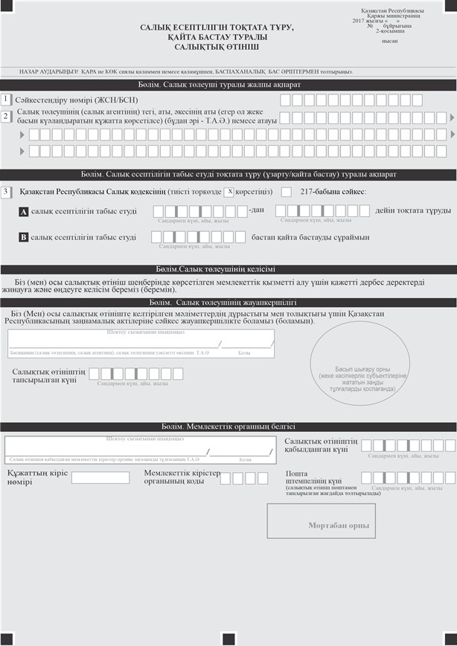

Қазақстан Реcпубликасының
Қаржы министрі
2025 жылғы 12 қарашадағы
№ 695 бұйрығына 2-қосымша

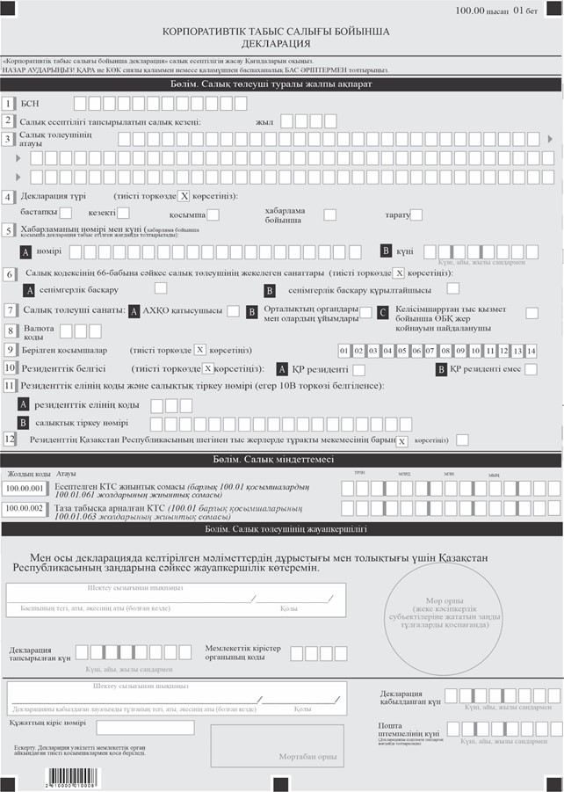

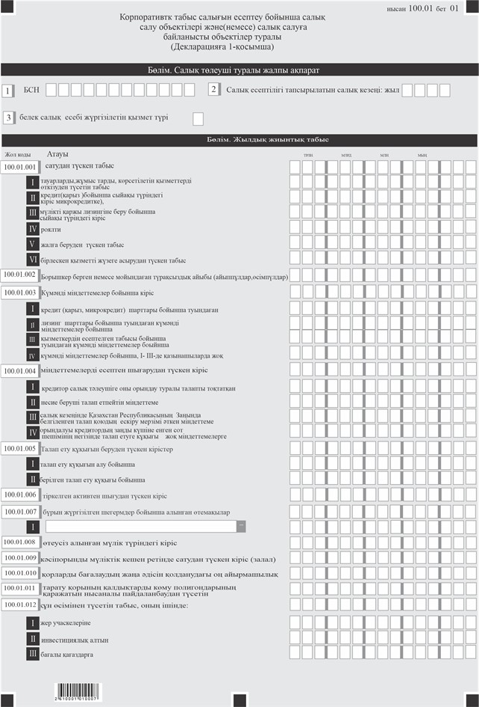

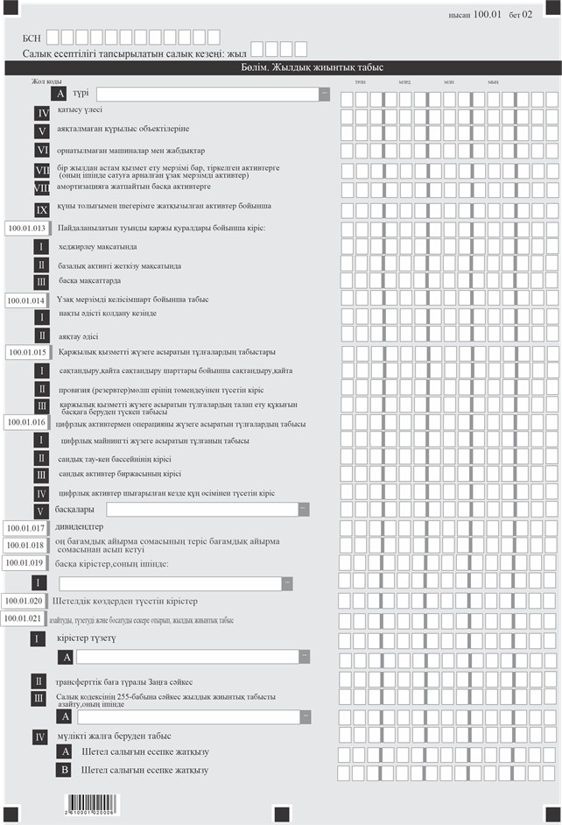

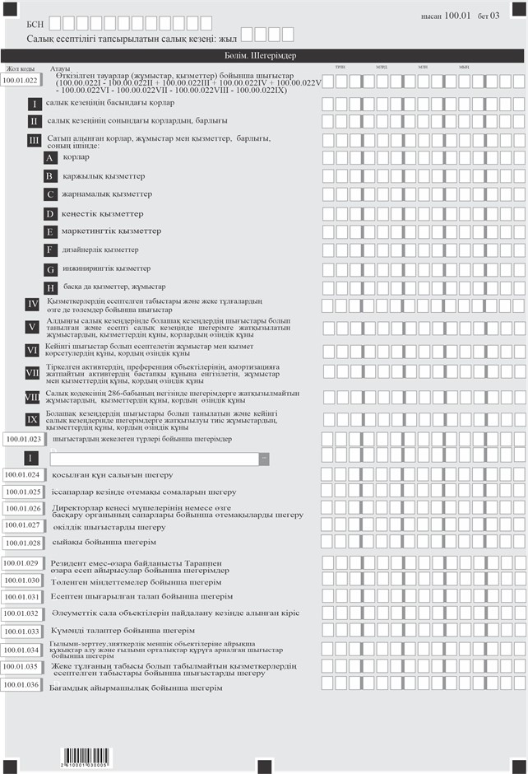

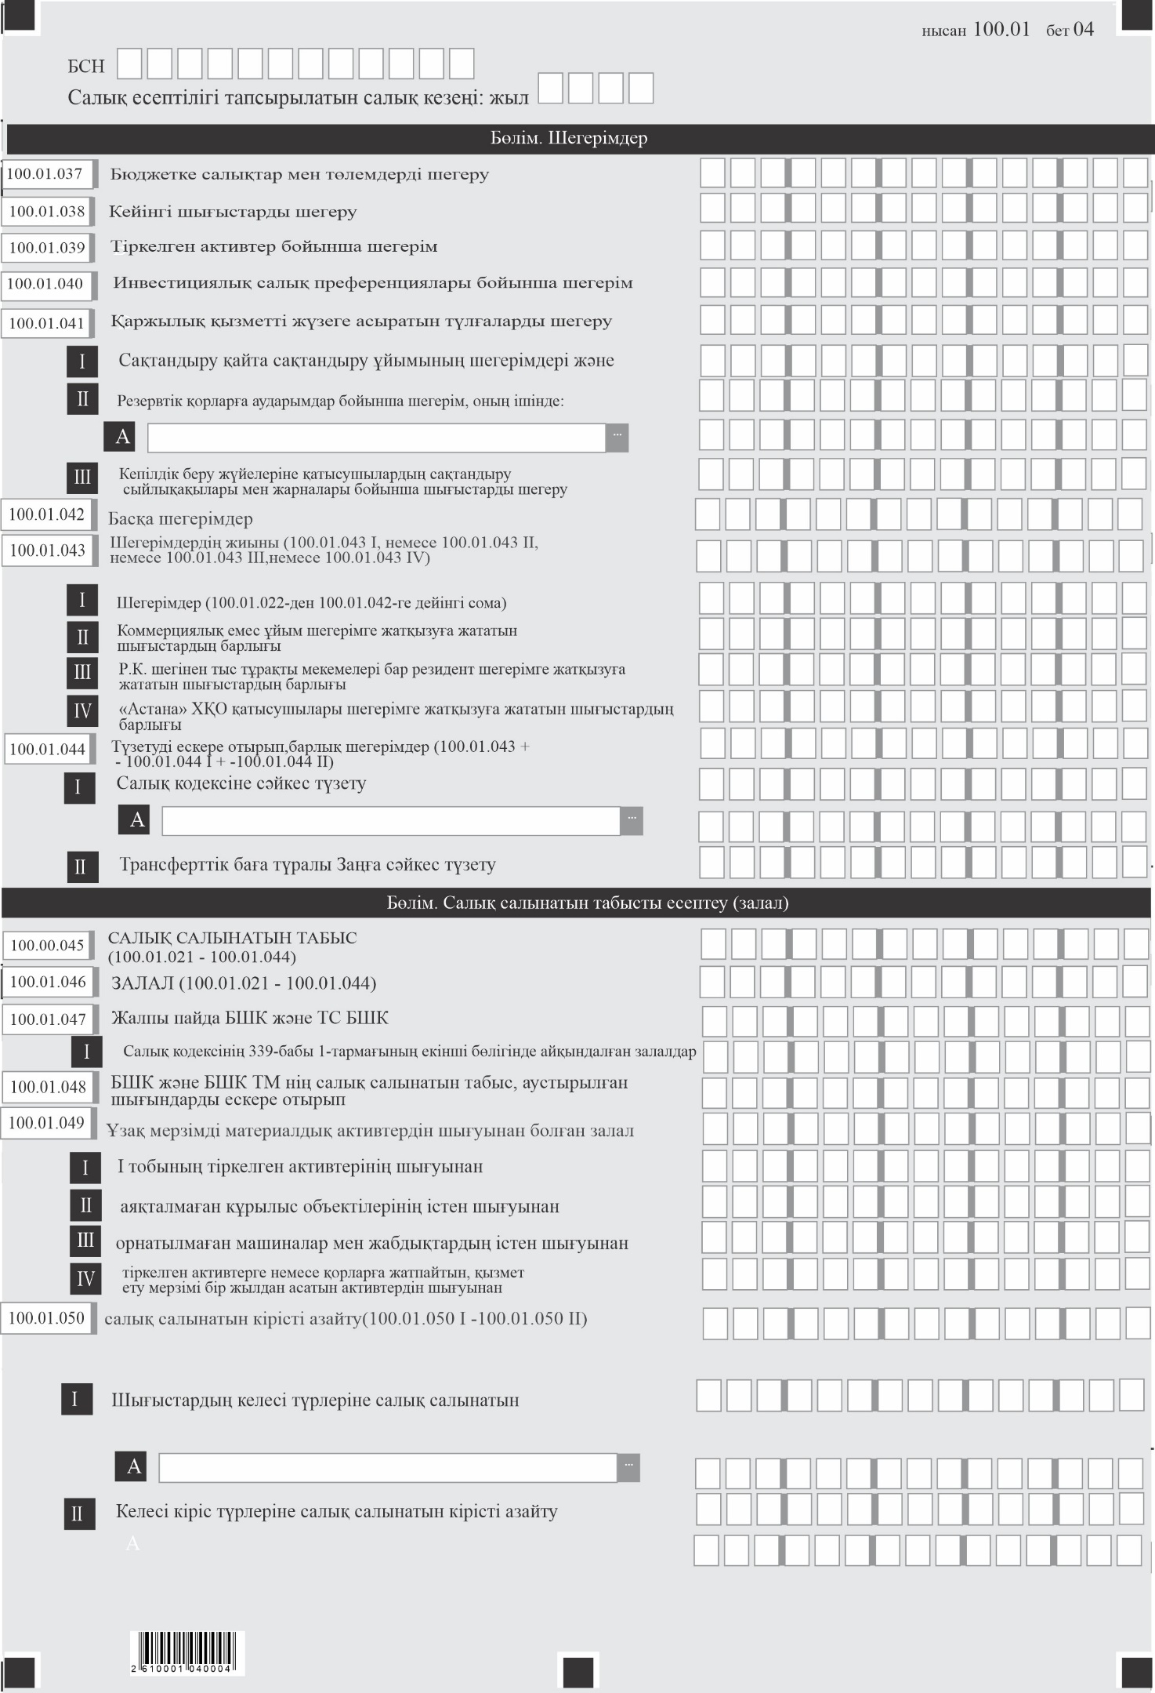

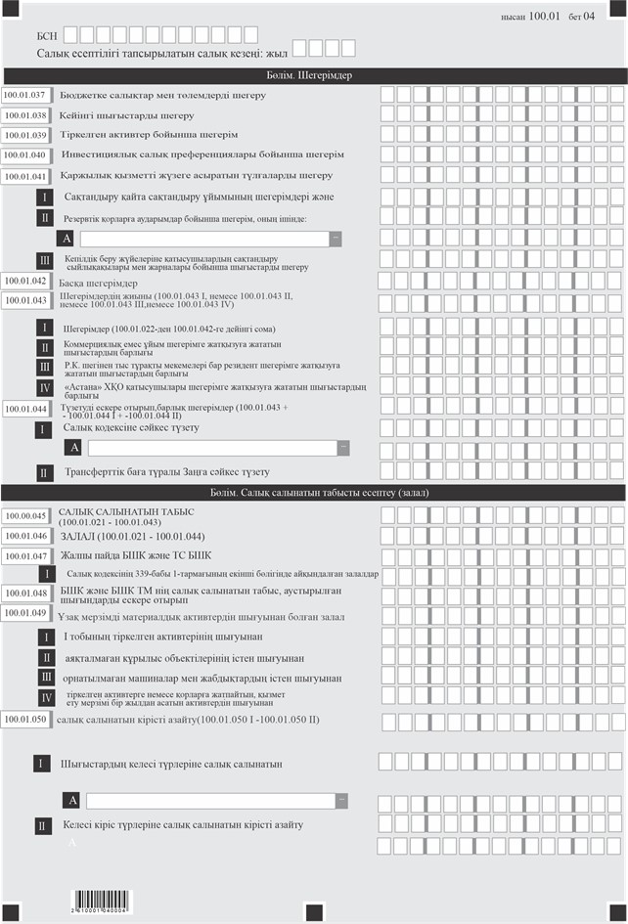

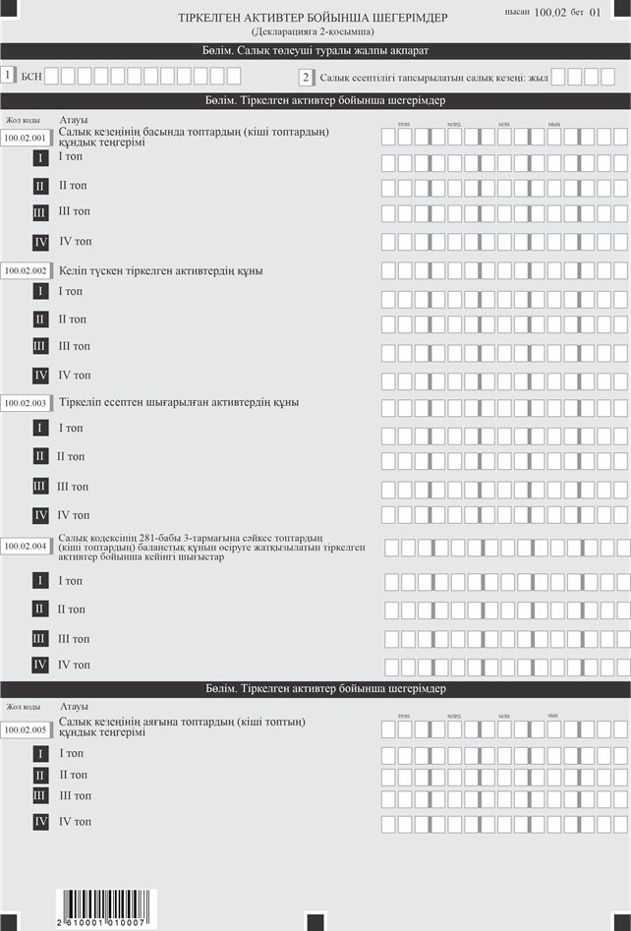

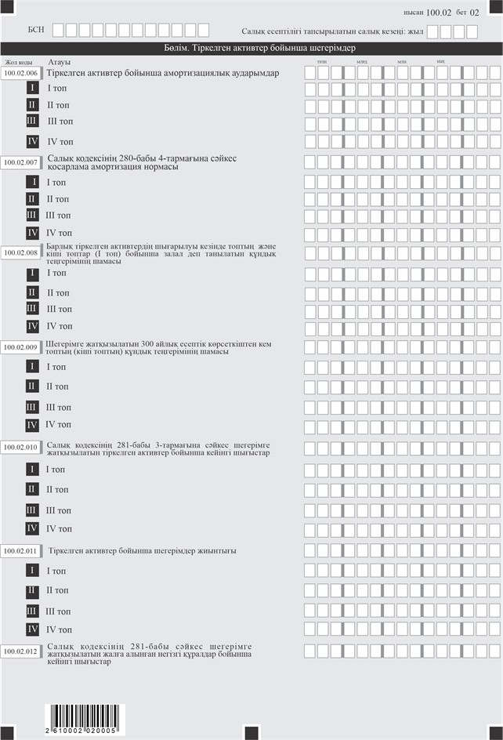

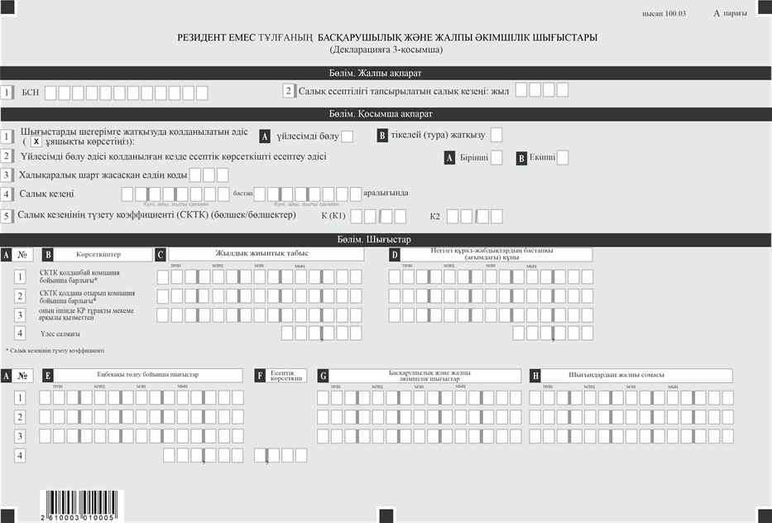

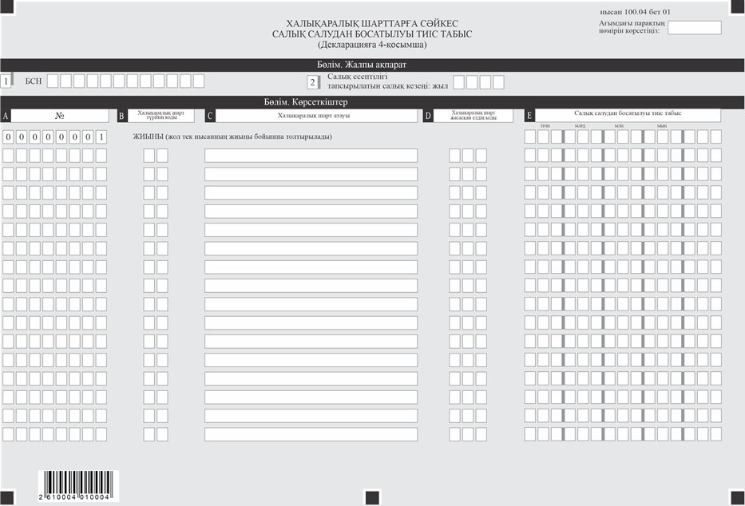

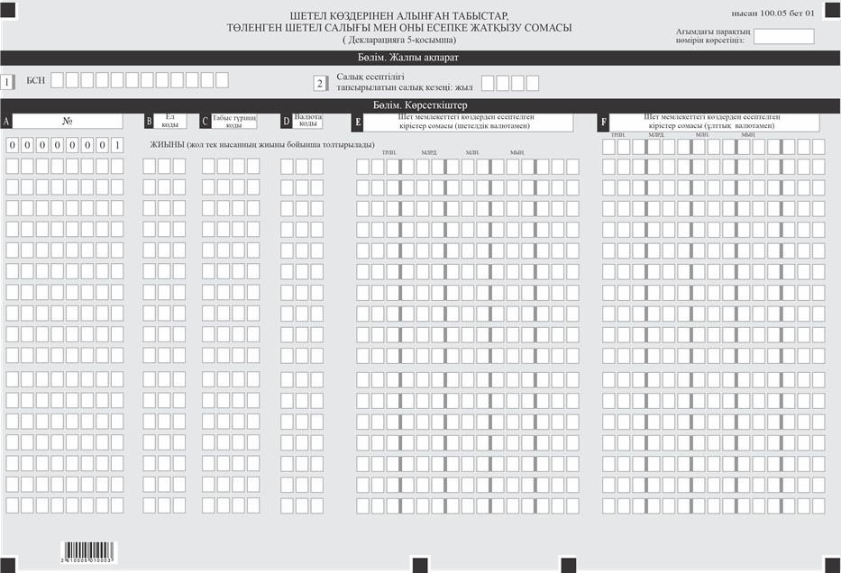

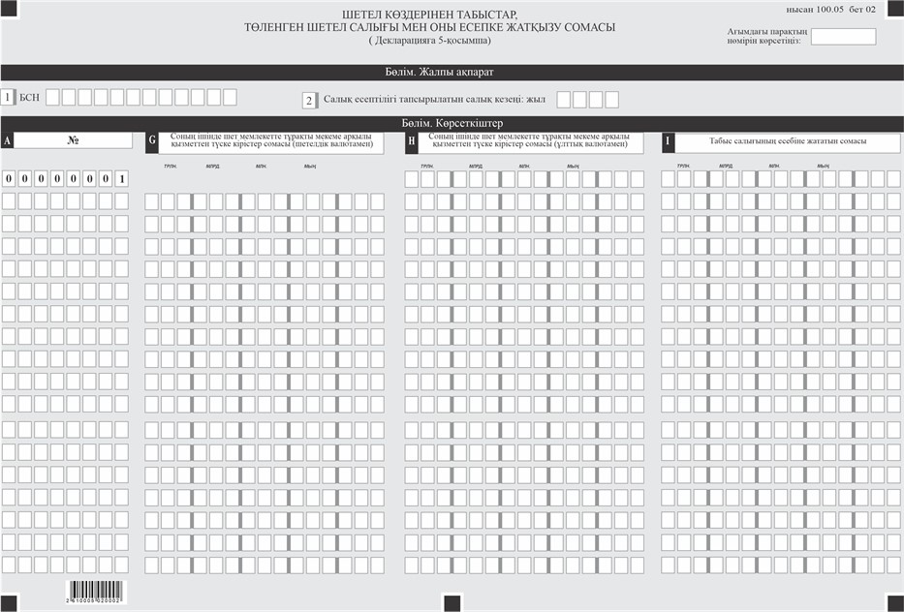

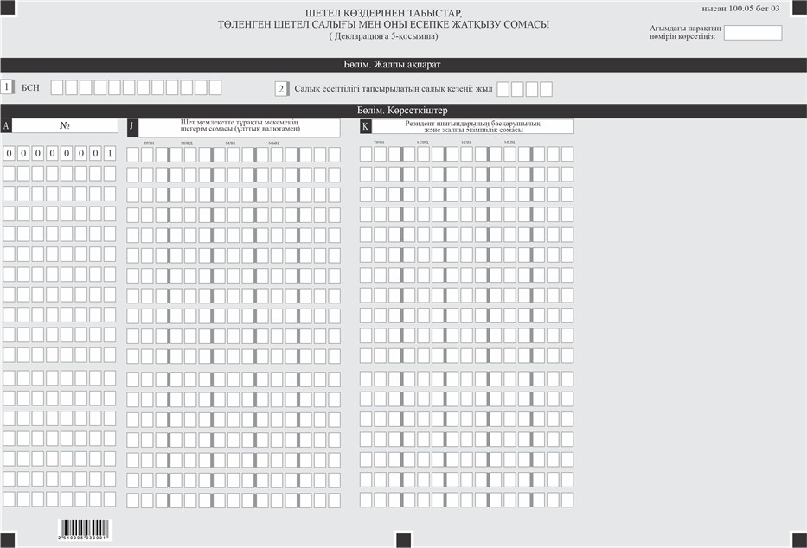

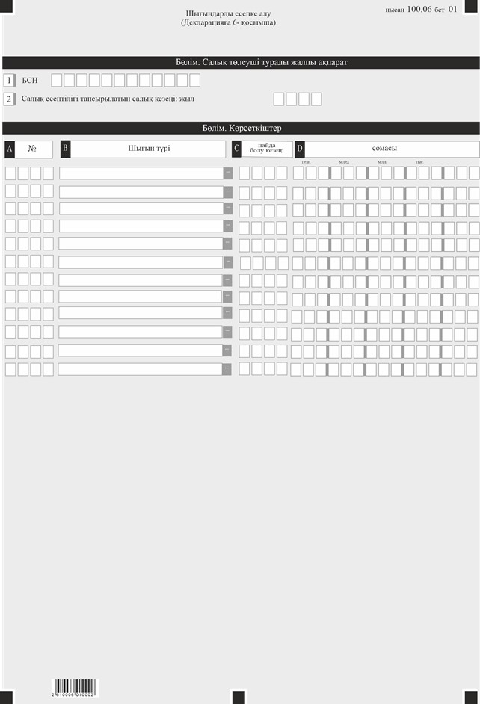

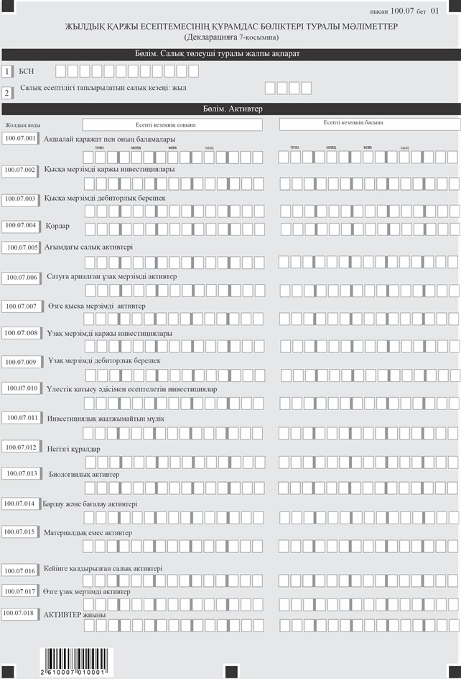

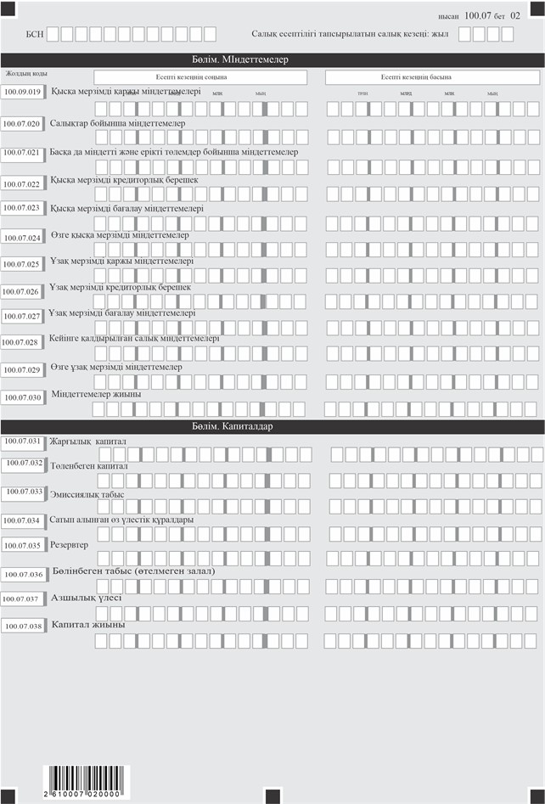

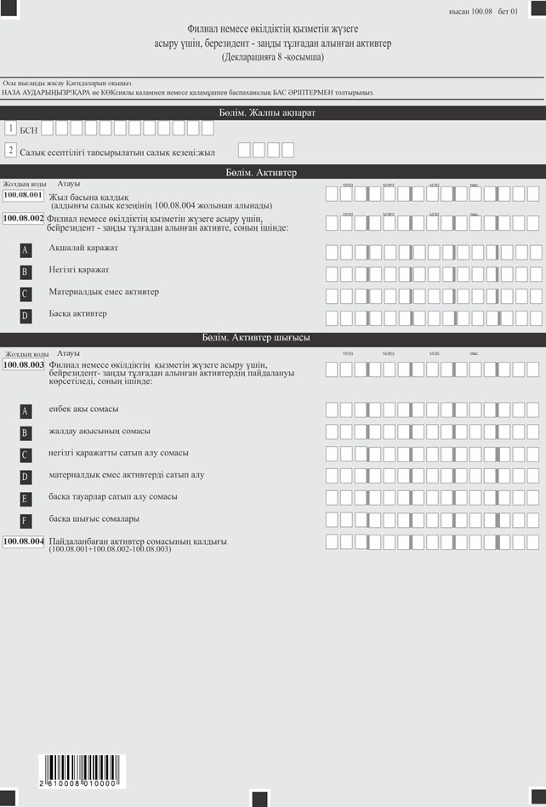

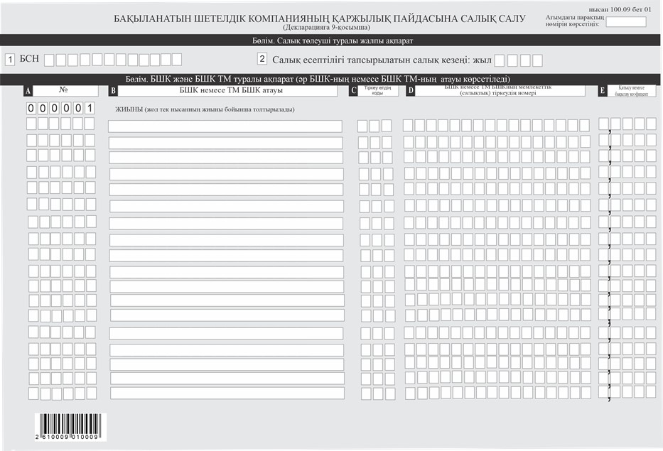

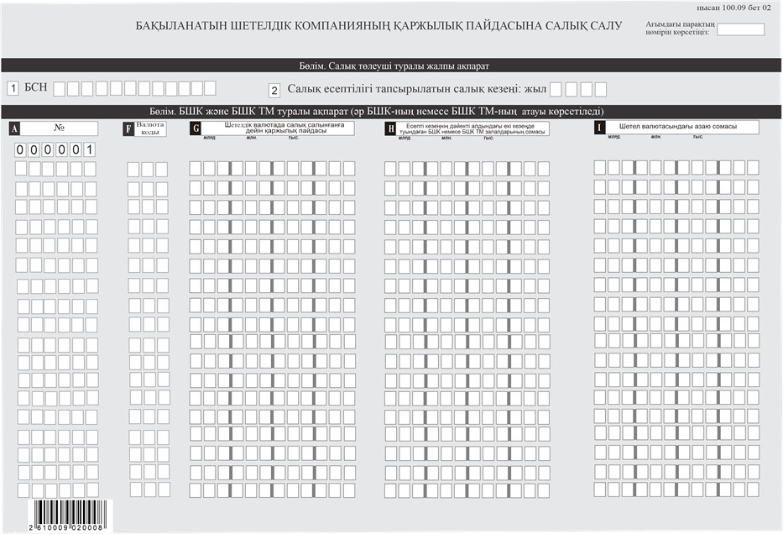

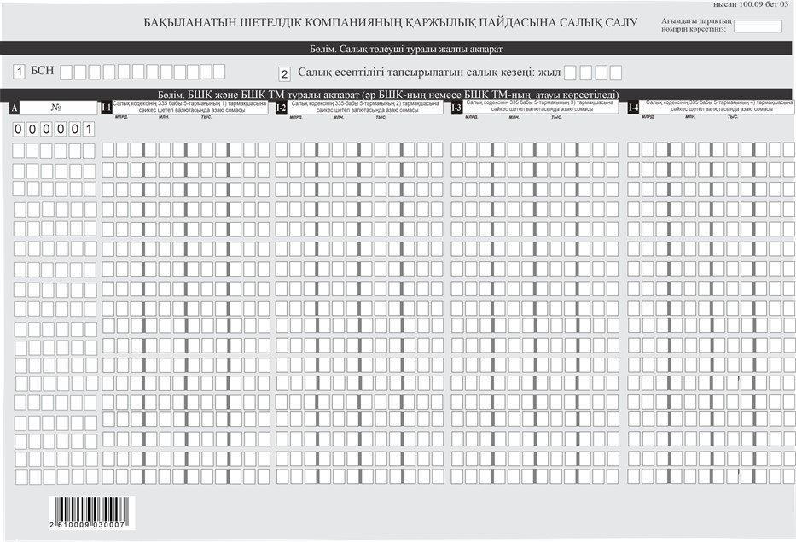

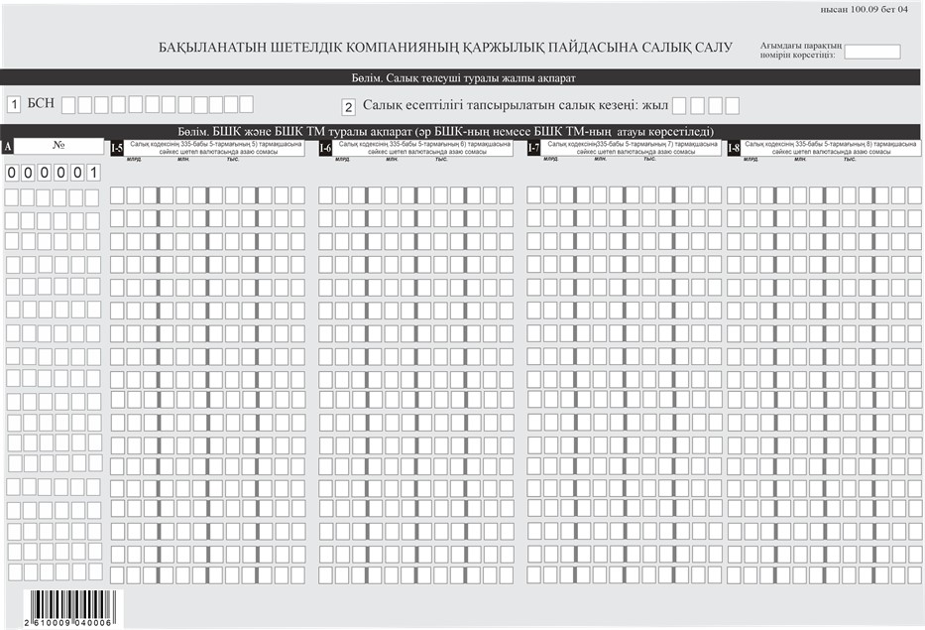

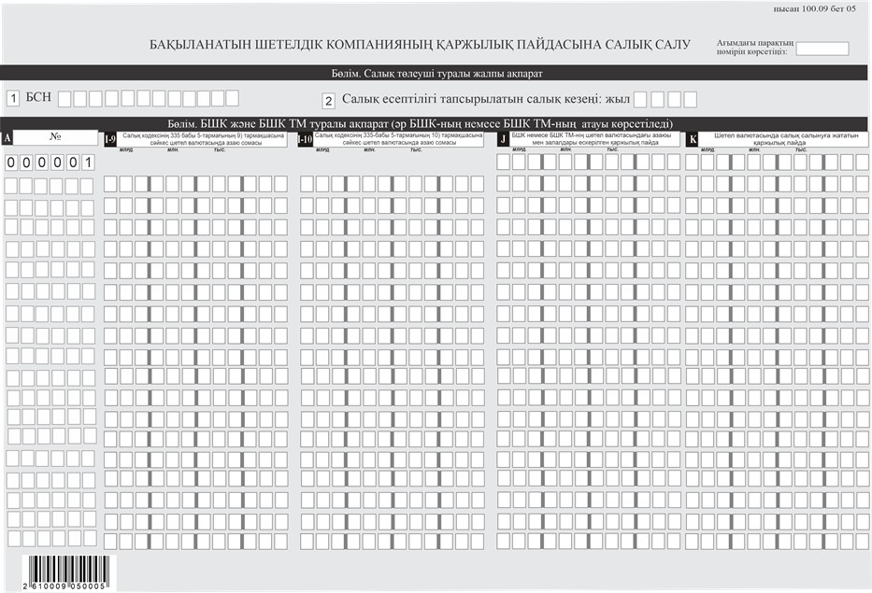

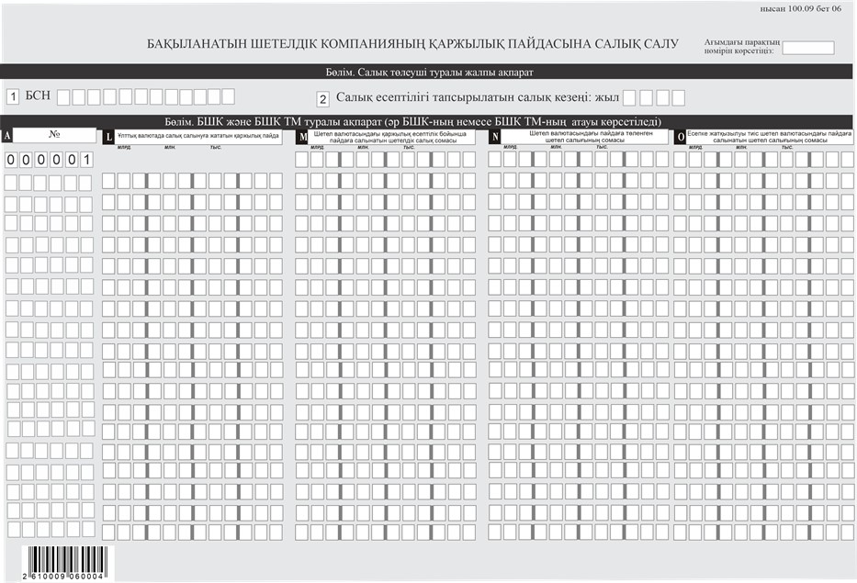

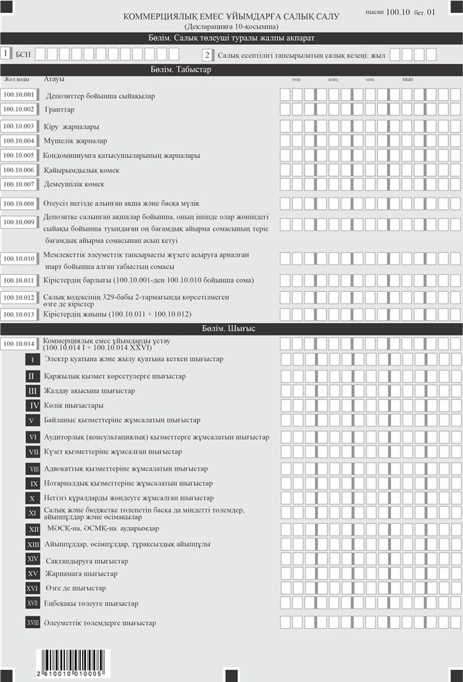

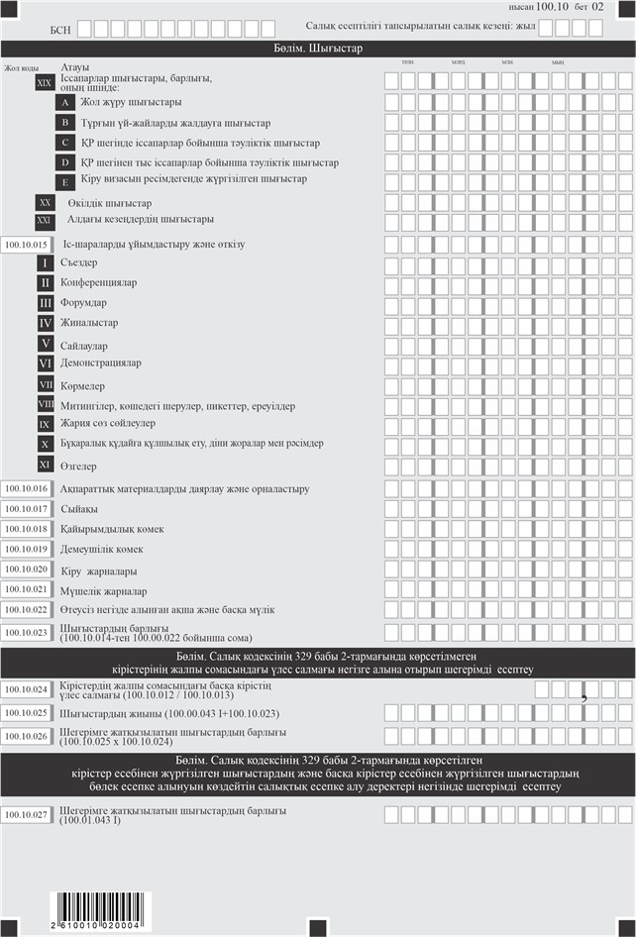

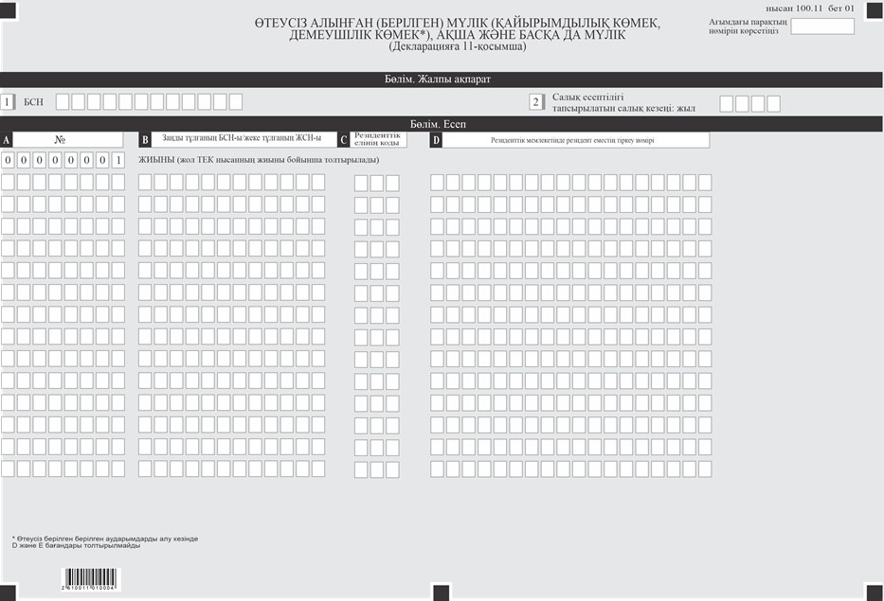

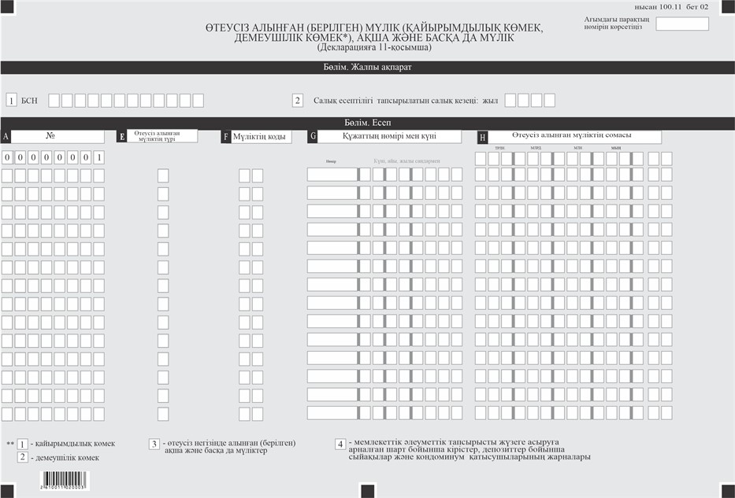

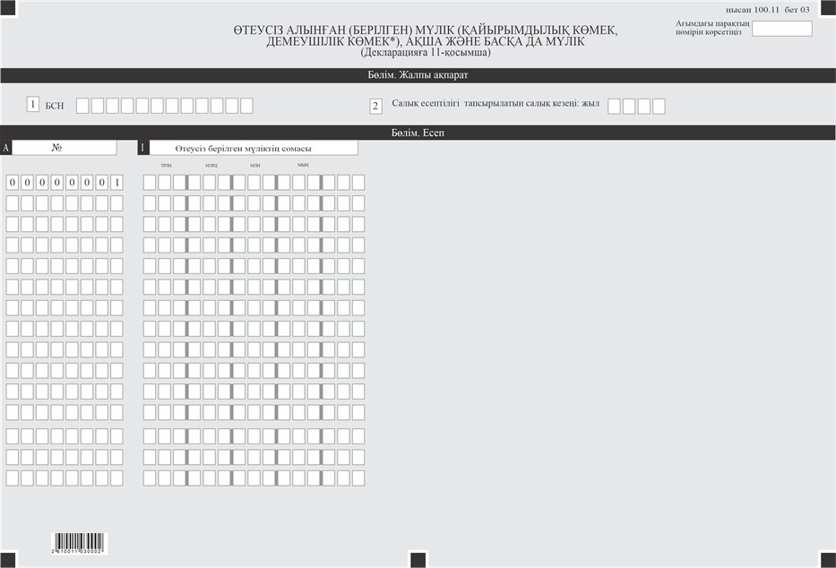

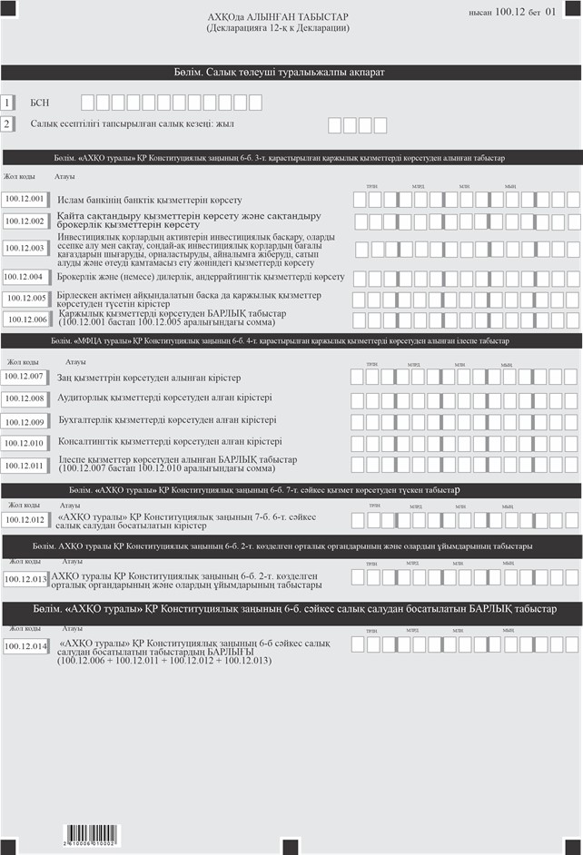

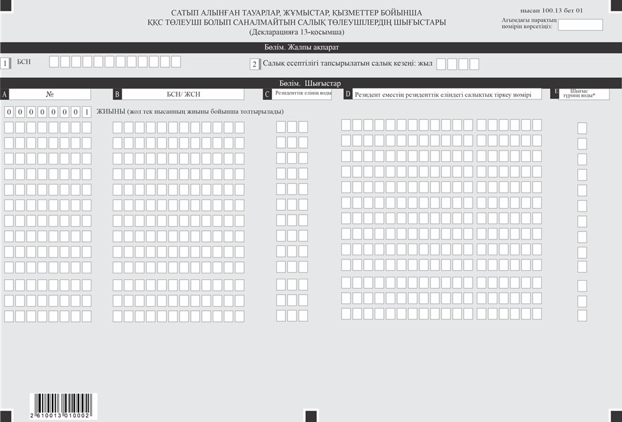

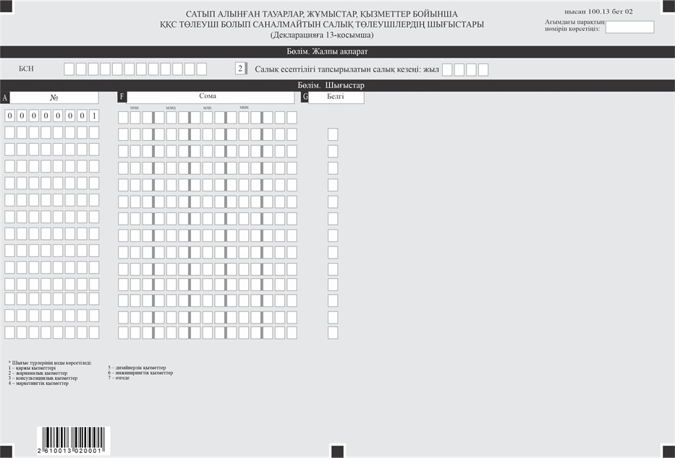

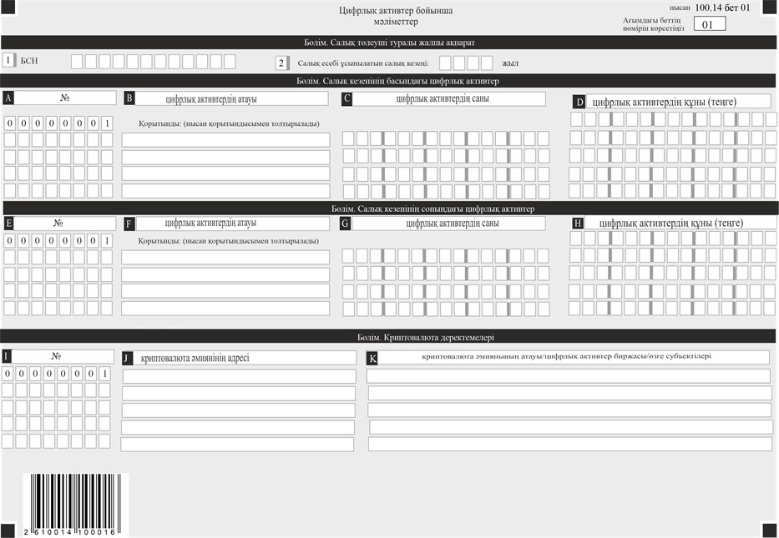

Нысанға қосымша
Салық есептілігін жасау түсініктеме "Корпоративтік табыс салығы бойынша декларация (100.00 нысаны)"
Жалпы ережелер
1. "Корпоративтік табыс салығы бойынша декларация" салық есептілігінің нысаны (бұдан әрі – декларация) корпоративтік табыс салығын (бұдан әрі – КТС) есептеуге арналған және Қазақстан Республикасында қызметін тұрақты мекеме арқылы жүзеге асыратын резидент-заңды тұлғалар, резидент емес-заңды тұлғалар жасайды, мыналарды қоспағанда:
мемлекеттік мекемелердің;
150.00-нысан бойынша КТС бойынша декларация тапсыратын жер қойнауын пайдаланушылар:
жер қойнауын пайдаланушылар Қазақстан Республикасы Салық кодексінің (бұдан әрі – Салық кодексі) 755-бабының 1-тармағында көрсетілген жер қойнауын пайдалануға арналған келісімшарттар шеңберінде жүзеге асырылатын қызмет бойынша (110.00-нысан бойынша КТС бойынша декларацияны ұсынады).
Салық кодексінің 755-бабының 1-тармағында көрсетілген жер қойнауын пайдаланушының келісімшарттық қызметінен тыс бойынша 100.00-нысан бойынша декларация жасалады.
Салық кодексінің 755-бабының 1-тармағында көрсетілген жер қойнауын пайдаланушының келісімшарттан тыс қызметі бойынша 100.00 нысанындағы декларация жасалады.
2. Декларация декларацияның өзінен (100.00-нысан) және салық міндеттемесін есептеу туралы ақпаратты егжей-тегжейлі көрсетуге арналған оған қосымшалардан (100.01-ден 100.14-ке дейінгі нысандар) тұрады.
3. Декларацияны толтыру кезінде түзетуге, тазартуға және өшіруге жол берілмейді.
4. Көрсеткіштер болмаған кезде декларацияның тиісті торкөздері толтырылмайды.
5. Декларацияға қосымшалар тиісті көрсеткіштерді ашуды талап ететін декларациядағы жолдарды толтыру кезінде жасалады.
6. Декларацияға қосымшалар оларда көрсетілуге жататын деректер болмаған кезде жасалмайды.
7. Декларацияға қосымшаның парағында бар жолдардағы көрсеткіштер саны асып кеткен жағдайда, декларацияға қосымшаның ұқсас парағы қосымша толтырылады.
8. Осы түсіндірмелерде мынадай арифметикалық белгілер қолданылады: "+" - плюс, "-" - минус, "х" - көбейту, "/" - бөлу, "=" - тең.
Сомалардың теріс мәндері декларацияның тиісті жолының (бағанының) бірінші сол жақ торкөзінде "-" белгісімен белгіленеді.
9. Декларацияны жасау кезінде:
1) қағаз тасығышта-шарикті немесе қаламұшты қаламмен, қара немесе көк сиямен, бас басылған таңбалармен немесе баспа құрылғысын пайдалана отырып толтырылады;
2) электрондық құжат нысанында – Салық кодексінің 112-бабына сәйкес толтырылады.
10. Декларацияны Салық кодексінің 112-бабының 2-тармағына сәйкес салық төлеуші (салық агенті) қағаз жеткізгіште немесе қазақ және (немесе) орыс тілдерінде электрондық құжат нысанында жасайды, қол қояды, куәландырады (Қазақстан Республикасының заңнамасында белгіленген жағдайларда мөрмен).
Қағаз жеткізгіштегі декларация екі данада жасалады.
11. Қосымшалардың "Салық төлеуші туралы жалпы ақпарат" бөлімдерінде декларацияның "Салық төлеуші туралы жалпы ақпарат" бөлімінде көрсетілген тиісті деректер көрсетіледі.
12. Осы нысан 2026 жылғы 1 қаңтардан бастап туындаған құқықтық қатынастарға қолданылады.
2 тарау. Декларацияны жасау бойынша түсініктеме (100.00-нысан)
13. "Салық төлеуші туралы жалпы ақпарат" бөлімінде салық төлеуші мынадай деректерді көрсетеді:
1) "БСН" жолында – салық төлеушінің бизнес-сәйкестендіру нөмірі (бұдан әрі – БСН). Салық міндеттемесін сенімгерлікпен басқарушы орындаған кезде жолда салық төлеуші-сенімгерлікпен басқарушының БСН көрсетіледі;
2) "салық есептілігі ол үшін ұсынылатын салық кезеңі" жолында – декларация ол үшін ұсынылатын салық есептілігі кезеңі (араб цифрларымен көрсетіледі);
3) "салық төлеушінің атауы" жолында – құрылтай құжаттарына сәйкес заңды тұлғаның атауы.
Салық міндеттемесін сенімгерлікпен басқарушы орындаған кезде жолда құрылтай құжаттарына сәйкес сенімгерлікпен басқарушы заңды тұлғаның атауы көрсетіледі;
4) "декларация түрі" жолында декларацияны Салық кодексінің 114-бабында көрсетілген салық есептілігінің түрлеріне жатқызуды ескере отырып, тиісті торкөздер белгіленеді;
5) "хабарламаның нөмірі мен күні" жолында – Салық кодексінің 114-бабы 3-тармағының 4) тармақшасында көзделген декларацияның түрі ұсынылған жағдайда хабарламаның нөмірі мен күні;
6) "салық төлеушінің жекелеген санаттары" жолында Салық кодексінің 66-бабына сәйкес тиісті торкөздер белгіленеді;
7) "салық төлеушінің санаты" жолында:
"АХҚО қатысушысы" А торкөзі-егер салық төлеуші "Астана" халықаралық қаржы орталығының қатысушысы болып табылған жағдайда (бұдан әрі – АХҚО) "Астана "Халықаралық қаржы орталығы туралы" 2015 жылғы 7 желтоқсандағы Қазақстан Республикасының Конституциялық заңына (бұдан әрі-Конституциялық заң)сәйкес;
егер салық төлеуші Конституциялық заңға сәйкес АХҚО орталығының органы және олардың ұйымы болып табылса, "АХҚО орталығының органдары мен олардың ұйымдарына" торкөз;
Салық кодексінің (ӨБК) 755–бабының 1-тармағында көрсетілген жер қойнауын пайдаланушының келісімшарттан тыс қызметі бойынша – "Келісімшарттан тыс қызмет бойынша ӨБК жер қойнауын пайдаланушы" торкөзі;
8) "Валюта коды" жолында осы Түсіндірменің 72-тармағына сәйкес валюта коды белгіленеді;
9) "Ұсынылған қосымшалар" жолағында салық төлеуші декларацияға ұсынған қосымшаның нөмірі белгіленеді;
10) Резиденттік белгісі" жолағында:
А торкөзі-Қазақстан Республикасының резиденті-салық төлеуші;
Қазақстан Республикасының резиденті емес – салық төлеушінің В торкөзі;
11) "Резиденттік елінің коды және салықтық тіркеу нөмірі" жолында, Егер декларацияны Қазақстан Республикасының резиденті емес салық төлеуші жасаған жағдайда, резиденттік елінің коды және салықтық тіркеу нөмірі көрсетіледі, бұл ретте:
А жолында осы Түсіндірменің 73 тармағына сәйкес резидент страныстің резиденттік елінің коды көрсетіледі;
В жолында резидент емес резиденттік елінде салықтық тіркеу нөмірі көрсетіледі;
12) "Резиденттің Қазақстан Республикасынан тыс жерде тұрақты мекемесінің болуы" жолында Қазақстан Республикасынан тыс жерде тұрақты мекемесі бар Қазақстан Республикасының резиденті торкөзді белгілейді.
14. "Салық міндеттемесі" бөлімінде:
1) 100.00.001 жолында барлық толтырылған 100.01 нысандарының 100.01.061 жолдарының сомасы ретінде айқындалатын есептелген КТС жиынтық сомасы көрсетіледі;
2) 100.00.002 жолында барлық толтырылған 100.01 нысандарының 100.01.062 жолдарының сомасы ретінде айқындалатын таза кірістің жалпы сомасы көрсетіледі.
15. "Салық төлеушінің жауапкершілігі" бөлімінде:
1) "Басшының тегі, аты, әкесінің аты (бар болса)" жолында басшының тегі, аты, әкесінің аты (бар болса) көрсетіледі;
2) декларация берілген күн – декларацияны мемлекеттік кірістер органына ұсынған күн;
3) мемлекеттік кірістер органының коды – салық төлеушінің тіркелген жері бойынша Мемлекеттік кірістер органының коды;
4) декларацияны қабылдаған лауазымды "адамның тегі, аты, әкесінің аты (ол болған кезде)" жолында декларацияны қабылдаған мемлекеттік кірістер органы қызметкерінің тегі, аты, әкесінің аты (ол болған кезде) көрсетіледі;
5) декларацияны қабылдау күні – Салық кодексінің 50-бабының 2-тармағына сәйкес декларацияны табыс ету күні;
6) құжаттың кіріс нөмірі-Мемлекеттік кірістер органы беретін декларацияның тіркеу нөмірі;
7) пошта мөртабанының күні – пошта немесе өзге байланыс ұйымы қойған пошта мөртабанының күні. Осы тармақтың 4), 5), 6) және 7) тармақшаларын декларацияны қағаз жеткізгіште қабылдаған мемлекеттік кірістер органының қызметкері толтырады.
3-тарау. Декларацияға қосымшаны жасау бойынша түсініктеме (100.01-нысан)
16. Декларацияға қосымша (100.01-нысан) КТС төлеушімен КТС есептеу бойынша салық салу объектілері және (немесе) салық салуға байланысты объектілер туралы ақпаратты көрсетугеарналған.
Осы нысанды толтыру жеке жүзеге асырылады:
1) қызмет түрлерінің әрбір белгісі бойынша;
2) сенімгерлік басқару шарты бойынша қызмет жүзеге асырылған жағдайда, оған сәйкес сенімгерлік басқарушыға КТС бойынша салық есептілігін есептеу, төлеу және ұсыну бойынша міндеттемелер жүктелген – сенімгерлік басқару қызметі бойынша мүлікті сенімгерлік басқарудың әрбір шарты немесе оны сенімгерлік басқарудың туындауының өзге жағдайы бойынша жекешатқалдармен және өзге де қызметпен айналысу;
3) Салық кодексінің 357-бабында белгіленген бірнеше КТС ставкалары қолданылған жағдайда – әрбір КТС ставкасы бойынша жеке.
17. "Салық төлеуші туралы жалпы ақпарат" бөлімінде:
1) 1-жолда БСН көрсетіледі салық төлеушінің. Салық міндеттемесін сенімгерлікпен басқарушы орындаған кезде жолда сенімгерлікпен басқарушы салық төлеушінің БСН көрсетіледі;
2) 2-жолда көрсетіледі салықтық кезең, ол үшін салықтық кезең ұсынылады есептілік;
3) 3-жолда бөлек есеп жүргізілетін қызметке сәйкес келетін мән көрсетіледі:
1 – бірлескен қызмет бойынша;
2 – сенімгерлік басқару бойынша;
3 – Салық кодексінің 329-бабының 2 тармағында айқындалған коммерциялық емес ұйымның кірістері бойынша;
4 - Салық кодексінің 255-бабының 2 тармағында айқындалған жалғыз акционері Қазақстан Республикасының Үкіметі болып табылатын екінші деңгейдегі банктердің кредиттік портфельдерінің сапасын жақсартуға маманданған ұйымның кірістері бойынша;
5 – Қазақстан Республикасының халықаралық кеме тізілімінде тіркелген теңіз кемесімен жүк тасымалдау үшін;
6 – "Астана Хаб" халықаралық технологиялық паркіне қатысушының қызметі бойынша;
7 –арнайы экономикалық аймақтың аумағында жүзеге асырылатынқызметтің басым түрлері бойынша;
8 – инвестициялық келісімшарт шеңберіндегі қызметтің басым түрлері бойынша;
9 – өзге қызмет бойынша;
10 –салық салу жалпыға бірдей белгіленген тәртіппен жүзеге асырылатын қызмет бойынша.
18. "Жалпы жылдық табыс" деген бөлімде:
1) 100.00.001-жолда Салық кодексінің 239-бабына сәйкес айқындалған сатудан түскен кірістердің сомасы, оның ішінде:
100.01.001 I - жолда тауарларды, жұмыстарды, қызметтерді сатудан түскен кірістер көрсетіледі;
100.01.001 II - жолда кредит (қарыз) бойынша сыйақы түріндегі табыс көрсетіледі, микрокредитке), операцияларға репо;
100.01.001 III - жолда мүлікті қаржылық лизингке беру бойынша сыйақы түріндегі кіріс көрсетіледі;
100.01.001 IV - жолда көрсетіледі роялти түріндегі табыс;
100.01.001 V - жолда табыс көрсетіледі бастап тапсыру мүліктің жылы мүліктік жалдау (жалға алу), басқа лизинг;
100.01.001 VI -жолда көрсетіледі бірлескен қызметті жүзеге асырудан түсетін кіріс;
2) 100.01.002 - жолда Салық кодексінің 240-бабына сәйкес борышкер берген немеме таныған тұрақсыздық айыбы (айыппұлдар, өсімпұлдар) көрсетіледі;
3) 100.01.003 - жолда Салық кодексінің 241-бабына сәйкес күмәнді міндеттемелер бойынша кіріс көрсетіледі, оның ішінде:
100.01.003 I - жолда көрсетіледі күмәнді міндеттемелер бойынша кіріс, шарттар бойынша туындаған кредитке (қарызға), шағын несие);
100.01.003 II - жолда көрсетіледі лизинг шарттары бойынша туындаған күмәнді міндеттемелер бойынша кіріс;
100.01.003 III - жолда көрсетіледі қызметкердің есептелген кірістері бойынша туындаған күмәнді міндеттемелер бойынша кіріс;
100.01.003 IV - жолда көрсетіледі жолдарда көрсетілмеген күмәнді міндеттемелер бойынша кіріс 100.01.003 I-100.01.003 III;
4) 100.01.004 - жолда Салық кодексінің 242-бабына сәйкес міндеттемелерді есептен шығарудан түскен кіріс көрсетіледі, оның ішінде:
100.01.004 I - жолда көрсетіледі міндеттеме, ол бойынша салық төлеушіге оны орындау туралы талап тоқтатылды;
100.01.004 II - жолда көрсетіледі кредитор талап етпеген міндеттеме;
100.01.004 III жолда көрсетіледі заңмен белгіленген ескіру мерзімі салық кезеңінде аяқталған міндеттемеамжәне Қазақстан Республикасының;
100.01.004 IV - жолда орындалуы кредитордың заңды күшіне енген сот шешімінің негізінде талап етуге құқығы жоқ міндеттеме көрсетіледі
5) 100.01.005 жолда Салық кодексінің 243-бабына сәйкес талап ету құқығын басқаға беруден түскен табыс көрсетіледі:
100.01.005 I жолда көрсетіледі сатып алынған талап ету құқығы бойынша талап ету құқығын басқаға беруден түсетін кіріс;
100.01.005 II - жолда көрсетіледі талап етудің берілген құқығы бойынша талап ету құқығын басқаға беруден түсетін кіріс;
6) 100.01.006 - жолда Салық кодексінің 244 - бабына сәйкес айқындалатын тіркелген активтердің шығарылуынан түсетін кіріс көрсетіледі
7) 100.01.007 - жолда Салық кодексінің 245-бабына сәйкес алынған өтемақылар көрсетіледі, оның ішінде:
100.01.007 I жолында өтемақылардың түрлері мен мөлшері көрсетіледі;
8) 100.01.008 - жолда Салық кодексінің 246-бабына сәйкес өтеусіз алынған мүлік түріндегі табыс көрсетіледі;
9) 100.01.009 - жолда Салық кодексінің 247-бабына сәйкес мүліктік кешен ретінде кәсіпорындысатудан түскен кіріс көрсетіледі;
10) 100.01.010 - жолда Салық кодексінің 248-бабына сәйкес қорларды бағалаудың жаңа әдісін қолдану кезінде оң айырма көрсетіледі;
11) 100.01.011 - жолда Салық кодексінің 249-бабына сәйкес қалдықтарды кәдеге жаратуды жою қорының қаражатын мақсатсыз пайдаланудан түскен табыс көрсетіледі;
12) 100.01.012 - жолда Салық кодексінің 250-бабына сәйкес құн өсімінен түсетін кіріс көрсетіледі, оның ішінде:
100.01.012 I - жолда Салық кодексінің 254-бабына сәйкес жер учаскелері бойынша құн өсімінен түсетін кіріс көрсетіледі;
100.01.012 II - жолда Салық кодексінің 254-бабына сәйкес нвестициялық алтын бойынша құн өсімінен кіріс көрсетіледі;
100.01.012 III - жолда Салық кодексінің 252-бабына сәйкес бағалы қағаздар бойынша құн өсімінен кіріс көрсетіледі;
100.01.012 III А - жолында көрсетіледі бағалы қағаздың түрі;
100.01.012 IV - жолда Салық кодексінің 251-бабына сәйкес қатысу үлесі бойынша құн өсімінен түсетін кіріс көрсетіледі;
100.01.012 V - жолда Салық кодексінің 254-бабына сәйкес аяқталмаған құрылысы объектілеріне құн өсімінен кіріс көрсетіледі;
100.01.012 VI - жолда Салық кодексінің 254-бабына сәйкес белгіленбеген машиналар мен жабдықтар бойынша құн өсімінен түсетін табыс;
100.01.012 VII - жолда Салық кодексінің 254-бабына сәйкес тіркелген активтерге, тауарлық-материалдық құндылықтарға немесе цифрлық активтерге (оның ішінде сатуға арналған ұзақ мерзімді активтерге) жатпайтын, қызмет ету мерзімі 1 жылдан асатын активтер бойынша құн өсімінен түсетін табыс;
100.01.012 VIII - жолда Салық кодексінің 254-бабына сәйкес амортизацияға жатпайтын басқа активтер бойынша құн өсімінен түсетін табыс;
100.01.012 IХ - жолда Салық кодексінің 253-бабына сәйкес құны толығымен шегерімге жатқызылған активтер бойынша құн өсімінен түсетін табыс;
13) 100.01.013 - жолда Салық кодексінің 27-тарауына сәйкес туынды қаржы құралдары бойынша табыс көрсетіледі, оның ішінде:
100.01.013 I - жолда хеджирлеу мақсатында пайдаланылатын туынды қаржы құралдары бойынша табыс көрсетіледі;
100.01.013 - II жолда базалық активті жеткізу мақсатында пайдаланылатынтуынды қаржы құралдары бойынша табыс көрсетіледі;
100.01.013 III жолда өзге мақсатында пайдаланылатын туынды қаржы құралдары бойынша табыс көрсетіледі;
14) 100.01.014 - жолда ұзақ мерзімді келісімшарт бойынша кіріс көрсетіледі, оның ішінде:
100.01.014 I - жолда Салық кодексінің 295-бабына сәйкес нақты әдісті қолданған кезінде ұзақ мерзімді келісімшарт бойынша кіріс көрсетіледі;
100.01.014 II - жолда Салық кодексінің 296-бабына сәйкес аяқтау әдісін қолданған кездегі ұзақ мерзімді келісімшарт бойынша кіріс көрсетіледі;
15) 100.01.015 - жолында қаржылық қызметті жүзеге асыратын тұлғалардың табысы көрсетіледі, оның ішінде:
100.01.015 I - жолда Салық кодексінің 319-бабына сәйкес сақтандыру, қайта сақтандыру шарттары бойынша, қайта сақтандыру ұйымының табыс көрсетіледі;
100.01.015 II - жолда Салық кодексінің 320-бабына сәйкес провизиялар (резервтер) мөлшерін азайтудан түсетін табыс көрсетіледі;
100.01.015 III - жолда Салық кодексінің 321-бабына сәйкес қаржылық
қызметті жүзеге асыратын тұлғалардың талап ету құқығын басқаға беруден табыс көрсетіледі;
16) 100.01.016 - жолында Салық кодексінің 27-тарауымен цифрлық активтермен операцияларды жүзеге асыратын тұлғалардың табысы көрсетіледі, оның ішінде:
100.01.016 I - жолда цифрлық майнингті жүзеге асыратын тұлғаның табысы көрсетіледі;
100.01.016 II - жолда цифрлық майнингтік пуладың табыс көрсетіледі;
100.01.016 III - жолда цифрлық активтер биржасының кіріс көрсетіледі;
100.01.016 IV - жолда цифрлық активтер шығып қалған кезде құн өсімінен түсетін табыс көрсетіледі;
100.01.016 V - жолда табыстың өзге де түрі және мөлшелері көрсетіледі;
17) 100.01.017 - жолында Салық кодексінің 237-бабы 2-тармағының 2) тармақшасына сәйкес жылдық жиынтық табысқа қосылатын дивидендтер көрсетіледі;
18) 100.01.018 - жолында Салық кодексінің 237-бабы 2-тармағының 15) тармақшасына сәйкес оң бағамдық айырма сомасының теріс бағамдық айырма сомасынан асып кетуі көрсетіледі;
19) 100.01.019 – жолда 100.01.001 - 100.01.018 жолдарында көзделмеген кірістер көрсетіледі, оның ішінде:
100.02.019 I - жолда 100.01.001 – 100.01.018 жолдарында көзделмеген табыстың түрі мен мөлшері көрсетіледі;
20) 100.01.020 - жолында резидент салық төлеуші Қазақстан Республикасынан тыс көздердена алған табыстарының сомасы көрсетіледі. Осы жолға "1" қызмет түрлерінің кодына сәйкес келетін 100.05-нысанның F бағаны жолдарының жиынтық мәндері көшіріледі. 100.01.020 жолы анықтамалық сипатта болады;
21) 100.01.021 - жолда азайтуды және түзетулерді ескере отырып, жылдық жиынтық табыс көрсетіледі. (100.01.001 – 100.01.020 + ( - ) 100.01.021 I + ( – ) 100.01.021 II – 100.01.021 III-100.01.021 IV жолдарының сомасы) формуласы бойынша айқындалады, оның ішінде:
100.01.021 I - жолында Салық кодексінің 256-бабына сәйкес кірісті түзету көрсетіледі, оның ішінде:
100.01.021 I А - жолында кірісті түзетудің түрі мен мөлшері көрсетіледі;
100.01.021 II жолында Қазақстан Республикасының трансферттік баға белгілеу туралы заңнамасына сәйкес табысты түзету көрсетіледі;
100.01.021 III - жолында Салық кодексінің 255-бабына сәйкес жылдық жиынтық табыстың азаюы көрсетіледі, оның ішінде:
100.01.021 III А - жолында жылдық жиынтық кірісті азайтудың түрі мен мөлшері көрсетіледі;
100.01.021 IV - жолында салық салудан босатылатын табыс көрсетіледі, оның ішінде:
100.01.021 IV А - жолында халықаралық шарттарға сәйкес салық салудан босатылатын табыс көрсетіледі (100.04-нысанның Е бағанының қорытынды мәндері);
100.01.021 IV В - жолында "АХҚО туралы" ҚР Конституциялық заңына сәйкес босатылатын табыс көрсетіледі.
19. "Шегерімдер" бөлімінде:
1) 100.01.022 - жолында Салық кодексінің 257-бабының 1-тармағына сәйкес өткізілген (пайдаланылатын) тауарлардың өзіндік құны, сатып алынған жұмыстардың құны, шегерімге жатқызылатын пайдалар көрсетіледі.
100.01.022 I-100.01.022 II + 100.01.022 III + 100.01.022 IV + 100.01.022 V-100.01.022 VI-100.01.022 VII-100.01.022 VIII-100.01.022 IX ретінде айқындалады;
100.01.022 I - жолда қорлардың салық кезеңінің басына баланстық құны көрсетіледі. Аталған жол салық кезеңінің басына жасалған бухгалтерлік баланс бойынша айқындалатын ақпаратқа сәйкес толтырылады. Бастапқы декларацияны тапсырып отырған салық төлеушіде салық кезеңінің басына қорлар болмауы мүмкін;
100.01.022 II - жолда салық кезеңінің соңына жасалған бухгалтерлік баланс бойынша айқындалатын ақпаратқа сәйкес толтырылады. Салық кезеңінің барысында тарату декларациясын тапсырып отырған салық төлеушіде 100.01.022 II-жол тарату балансының деректерінің негізінде толтырылады.
100.01.022 III - жолда көрсетіледі құны:
салық кезеңінің ішінде келіп түскен қорларды, оның ішінде сатып, тегін, бірігу жолымен қайта ұйымдастыру нәтижесінде алынған, жарғылық капиталға салым ретінде алынған, сондай-ақ өзге де негіздемемен келіп түскен;
тарапты ұйымдар, дара кәсіпкерлер, жеке нотариустар, адвокаттар, жеке тұлғалар орындаған жұмыстар мен көрсеткен қызметтердің құны көрсетіледі.
100.01.022 III А бастап 100.01.022 III H дейінгі (100.01.022 III А + 100.01.022 III B + 100.01.022 III C + 100.01.022 III D + 100.01.022III E + 100.01.022 III F + 100.01.022 III G + 100.01.022 III H) жолдарының мәндерін қосумен айқындалады:
100.01.022 III А-жолда жолда салық төлеушінің есепті салық кезеңі ішінде сатып алған, өтеусіз алған қорлардың өзіндік құны көрсетіледі;
100.01.022 III B-жолда қаржылық қызметтердің құны көрсетіледі;
100.01.022 III С-жолда жарнамалық қызметтердің құны көрсетіледі;
100.01.022 III D-жолда консультация қызметтердің құны көрсетіледі;
100.01.022 III E-жолда маркетинг қызметтердің құны көрсетіледі;
100.01.022 III F-жолда дизайнерлік қызметтердің құны көрсетіледі;
100.01.022 III G-жолда инжиниринг қызметтердің құны көрсетіледі;
100.01.022 III H-жолда жолда есепті салық кезеңі ішінде сатып алған өзге де жұмыстар мен қызметтер құны көрсетіледі. Бұл жол декларацияның 100.01.023 - 100.01.042 жолдары бойынша шегерімге жатқызылатын сатып алынған жұмыстар, қызметтер бойынша шығыстардың сомаларын қоспайды;
100.01.022 IV - жолда шегерімге жатқызылатын қызметкерлердің есептелген кірістері және жеке тұлғаларға төленетін өзге де төлемдер бойынша шығыстардың сомасы көрсетіледі;
100.01.022 V - жолда алдыңғы салық кезеңдеріндегі болашақ кезеңдердің шығыстары деп танылған және есепті салық кезеңіндегі шегерімдерге жатқызылатын жұмыстар мен көрсетілетін қызметтердің құны, қорлардың өзіндік құны көрсетіледі;
100.01.022 VI - жолда белгіленген активтер, жалға алынатын негізгі құралдар, преференциялар объектілері бойынша кейінгі шығыстар деп танылатын жұмыстар мен көрсетілетін қызметтердің құны, қорлардың өзіндік құны көрсетіледі;
100.01.022 VII - жолда белгіленген активтердің, преференциялар объектілерінің, амортизацияға жатпайтын активтердің бастапқы құнына енгізілетін жұмыстар мен көрсетілетін қызметтердің құны, қорлардың өзіндік құны көрсетіледі;
100.01.022 VIII жолында 100.01.022 VII жолы бойынша көрсетілетін құнды қоспағанда Салық кодексінің 286-бабы негізінде шегерімге жатқызылмайтын жұмыстар мен көрсетілетін қызметтердің құны, қорлардың өзіндік құны, оның ішінде қорлардың табиғи кемуі бойынша шығыстардың сомасы, Салық кодексіне сәйкес шегерімге жатқызуға жатпайтын шығыстардың сомасы көрсетіледі.
Салық кодексінің 257-бабының 6-тармағымен. Бұдан басқа, осы жол бойынша қорлардың өзіндік құны көрсетіледі, ол декларацияның 100.01.022-100.01.042 жолдары бойынша шегерімге жатады;
100.01.022 IX жолда есепті салық кезеңінде болашақ кезеңдердің шығыстары деп танылатын және кейінгі салық кезеңдерінде шегерімге жатқызылуға жататын жұмыстар мен көрсетілетін қызметтердің құны, қорлардың өзіндік құны көрсетіледі;
2) 100.01.023 жолында 100.01.042 жолында көрсетілген шығыстарды қоспағанда, шығыстардың жекелеген түрлері бойынша шегерімдер көрсетіледі;
100.01.023 I жолында 100.01.042 жолында көрсетілген шығыстарды қоспағанда, шығыстың түрі мен мөлшері көрсетіледі;
3) 100.01.024 - жолда Салық кодексінің 259-бабында белгіленген негіздер бойынша шегерімге жатқызылатын қосылған құн салығының сомасы көрсетіледі;
4) 100.01.025 жолында Салық кодексінің 260-бабына сәйкес іссапарлар кезінде өтемақы сомаларының шегерімі көрсетіледі;
5) 100.01.026 жолында Салық кодексінің 261-бабына сәйкес директорлар кеңесі мүшелерінің немесе өзге де басқару органының сапарлары бойынша өтемақылардың шегерімі көрсетіледі;
6) 100.01.027 - жолында Салық кодексінің 262-бабына сәйкес өкілдік шығыстардың шегерімі көрсетіледі;
7) 100.01.028 - жолында Салық кодексінің 263-бабына сәйкес сыйақы бойынша шегерім көрсетіледі;
8) 100.01.029 - жолында Салық кодексінің 264-бабына сәйкес резидент емес-өзара байланысты тараппен өзара есеп айырысулар бойынша шегерім көрсетіледі;
9) 100.01.030 - жолында Салық кодексінің 265-бабына сәйкес төленген міндеттемелер бойынша шегерім көрсетіледі;
10) 100.01.031 - жолында Салық кодексінің 266-бабына сәйкес есептен шығарылған талап бойынша шегерім көрсетіледі;
11) 100.01.032 - жолында Салық кодексінің 267-бабына сәйкес күмәнді талаптар бойынша шегерім көрсетіледі;
12) 100.01.033 - жолында қалдықтарды көму полигондарын жоюға арналған шығыстар бойынша шегерім және Салық кодексі 268-бапқа сәйкес қалдықтарды көму полигондарын жою қорына аударымдар сомалары көрсетіледі;
13) 100.01.034 - жолында шығыстар бойынша шегерім көрсетіледі Салық кодексінің 269-бабына сәйкес ғылыми-зерттеу, ғылыми-техникалық және тәжірибелік-конструкторлық жұмыстар, зияткерлік меншік объектілеріне айрықша құқықтар алу және ғылыми орталықтар құру;
14) 100.01.035 - жолында Салық кодексінің 270-бабына сәйкес қызметкерлердің есептелген кірістерінің шығыстары және жеке тұлғаның кірісі болып табылмайтын жұмыс берушінің жекелеген шығыстары бойынша шегерім көрсетіледі;
15) 100.01.036 - жолында Салық кодексінің 271-бабына сәйкес бағамдық айырма бойынша шегерім көрсетіледі;
16) 100.01.037 - жолында Салық кодексінің 272-бабына сәйкес салықтар мен бюджетке төленетін төлемдердің шегерімі көрсетіледі;
17) 100.01.038 - жолында Салық кодексінің 273-бабына сәйкес кейінгі шығыстардың шегерімі көрсетіледі;
18) 100.01.039 - жолында Салық кодексінің 274-277, 279-282-баптарына сәйкес тіркелген активтер бойынша шегерім көрсетіледі. 100.05
19) 100.01.040 - жолында Салық кодексінің 283, 284 және 285-баптарына сәйкес айқындалған инвестициялық салық преференциялары бойынша шегерімдер сомасы көрсетіледі;
20) 100.01.041 - жолында Салық кодексінің 30-тарауының 2-параграфына сәйкес қаржылық қызметті жүзеге асыратын тұлғалар шегерімдерінің сомасы көрсетіледі, оның ішінде:
100.01.041 I - жолында сақтандыру, қайта сақтандыру ұйымы шегерімдерінің сомасы көрсетіледі;
100.01.041 II - жолында резервтік қорлар аударымдары бойынша шегерімдер сомасы көрсетіледі, оның ішінде:
100.01.041 II А - жолында активтің немесе шартты міндеттемелердің түрі және шегерім сомасы көрсетіледі;
100.01.041 III - жолында кепілдік беру жүйелеріне қатысушылардың сақтандыру сыйлықақылары мен жарналары бойынша шығыстар сомасы көрсетіледі;
21) 100.01.042 - жолында 100.01.041 дейін 100.01.022 жолдарында көзделмеген басқа шегерімдер көрсетіледі;
22) 100.01.043 - жолында шегерімдердің жиынтық сомасы көрсетіледі (100.01.043 I немесе 100.01.043 II немесе 100.01.043 III немесе 100.01.043 IV);
100.01.043 I - жолында шегерімдер көрсетіледі (100.01.022-100.01.042 жолдарының сомасы);
100.01.043 II - жолында коммерциялық емес ұйымның шегерімге жатқызуға жататын шығыстар сомасы көрсетіледі;
100.01.043 III - жолында ҚР шегінен тыс тұрақты мекемесі бар резиденттің шегерімге жатқызуға жататын шығыстар сомасы көрсетіледі;
100.01.043 IV - жолда АХҚО қатысушылары шегерімге жатқызуға жататын шығыстардың сомасы көрсетіледі;
23) 100.01.044 - жолында түзетуді ескере отырып, барлық шегерімдер көрсетіледі (100.01.043 + ( - ) 100.01.044 I + ( - ) 100.01.044 II), оның ішінде:
100.01.044 I жолында Салық кодексінің 288-бабына сәйкес жүргізілетін шегерімдерді түзету сомасы көрсетіледі;
100.01.044 I А - жолында шегерімдерді түзету түрі мен мөлшері көрсетіледі;
100.01.044 II - жолында Қазақстан Республикасының трансферттік баға белгілеу туралы заңнамасына сәйкес шегерімдерді түзету сомасы көрсетіледі;
20. "Салық салынатын табысты есептеу" бөлімінде (залалдың)":
1) 100.01.045 - жолында салық салынатын табыс көрсетіледі. 100.01.021 – 100.01.044 ретінде анықталады). Бұл жолдың оң мәні бар;
2) 100.01.046 жолында залал көрсетіледі. 100.01.021 – 100.01.044 ретінде анықталады. Бұл жолдың теріс мәні бар;
3) 100.01.047 - жолында Салық кодексінің 335 -бабына сәйкес айқындалған бақыланатын шетелдік компаниялардың (бұдан әрі – БШК) және бақыланатын шетелдік компаниялардың тұрақты мекемелерінің (бұдан әрі – БШК ТМ) жиынтық пайдасы көрсетіледі. Бұл жолға 100.09 нысанының L бағанының қорытынды мәні көшіріледі;
100.01.047 I жолында Салық кодексінің 339-бабы 1-тармағының екінші бөлігінде айқындалған залалдар көрсетіледі;
4) 100.01.048 - жолында сома арасындағы айырма ретінде айқындалатын, өткен залалдарды ескере отырып БШК және БШК ТМ салық салынатын табысы көрсетіледі 100.01.047 және 100.01.047 I жолдары;
5) 100.01.049 жолында есепті салық кезеңінде алынған ұзақ мерзімді материалдық активтердің шығуынан болған залал көрсетіледі:
100.01.049 I жолында Салық кодексінің 340-бабының 2-тармағына сәйкес I топтың тіркелген активтерінің шығуынан болған залал көрсетіледі;
100.01.049 II жолында Салық кодексінің 340-бабының 3-тармағына сәйкес аяқталмаған құрылыс объектілерінің шығуынан болған залал көрсетіледі;
100.01.049 III жолында Салық кодексінің 340-бабының 4-тармағына сәйкес белгіленбеген машиналар мен жабдықтардың шығуынан болған залал көрсетіледі;
100.01.049 IV жолында Салық кодексінің 340-бабының 5-тармағына сәйкес тіркелген активтерге немесе қорларға жатқызылмайтын, қызмет мерзімі бір жылдан астам активтердің шығарылуынан болған залал көрсетіледі;
6) 100.01.050 - жолында салық салынатын табыстың азаюы көрсетіледі, оның ішінде:
100.01.050 I - жолында Салық кодексінің 337-бабының 1-тармағында көзделген шығыстар түрлеріне салық салынатын кірістің азаюы көрсетіледі;
100.01.050 I А жолында Салық кодексінің 337-бабының 1-тармағына сәйкес Шығыстың түрі мен мөлшері көрсетіледі;
100.01.050 II жолында Салық кодексінің 337-бабының 2-тармағында көзделген табыс түрлеріне салық салынатын табыстың азаюы көрсетіледі;
100.01.050 I А - жолында Салық кодексінің 337-бабының 2-тармағына сәйкес табыстың түрі мен мөлшері көрсетіледі;
7) 100.01.051 - жолында азайтуды ескере отырып, салық салынатын табыс көрсетіледі. 100.01.045 және 100.01.050 жолдарының айырмасы ретінде айқындалады;
8) 100.01.052 - жолында алдыңғы салық кезеңдерінен келтірілген залалдар көрсетіледі;
9) 100.01.053 - жолында көшіруге жататын залал көрсетіледі. 100.01.046, 100.01.049 және 100.01.052 жолдарының сомасы мәні ретінде айқындалады.
21. "Салық міндеттемесінің есебі" бөлімінде Салық кодексінің 357-бабында белгіленген КТС ставкасы бойынша салық міндеттемесінің есебі көрсетіледі:
1) 100.01.054 - жолында өткен залалдар ескеріле отырып, салық салынатын табыс көрсетіледі. 100.01.051 және 100.01.052 жолдарының айырмасы ретінде айқындалады. Егер мұндай айырмашылық теріс мәнді құраса, онда 100.01.054 жолында 0 көрсетіледі;
2) 100.01.055 жолында Салық кодексінің 357-бабында белгіленген КТС ставкасы көрсетіледі;
3) 100.01.056 - жолында салық салынатын табыстан КТС сомасы көрсетіледі. 100.01.054 және 100.01.055 жолдарының туындысы ретінде айқындалады;
4) 100.01.057 - жолында Салық кодексінің 345-бабына сәйкес салық кезеңі үшін КТС есептелген сомасы көрсетіледі. 100.01.056, 100.01.057 i, 100.01.057 II, 100.01.057 III, 100.01.057 IV, 100.01.057 V жолдарының айырмасы ретіндеде айқындалады. Егер алынған айырмашылық нөлден аз болса, онда 100.01.057 жолында нөл көрсетіледі;
100.01.057 I жолында Салық кодексінің 346-бабының 1-3-тармақтарына сәйкес Қазақстан Республикасында КТС төлеген кезде оқылатын резидент салық төлеуші Қазақстан Республикасынан тыс жерлердегі көздерден есептеген кірістерден Қазақстан Республикасынан тыс жерлерге төленген табыстарға салынатын салықтардың немесе табыс салығының бірдей түрінің сомасы көрсетіледі. Бұл жолға I баған жолдарының жиынтық мәндері көшіріледі 100.05 нысандары
100.01.057 II - жолында Салық кодексінің 351-бабының 1-тармағына сәйкес ұтыстармен және сыйақылармен төлем көзінен ұсталған КТС сомасы көрсетіледі;
100.01.057 II А жолында Салық кодексінің 351-бабының 1-тармағына сәйкес табыс түрін көрсете отырып, КТС көрсетіледі;
100.01.057 III жолында Салық кодексінің 351-бабының 2-тармағына сәйкес төлем көзінен салық кезеңінде ұсталған КТС сомасы көрсетіледі;
100.01.057 IV жолында төлем көзінен ұсталған және Салық кодексінің 345-бабының 1-тармағына сәйкес алдыңғы салық кезеңдерінен ауыстырылған КТС сомасы көрсетіледі;
100.01.057 V жолында Салық кодексінің 690 және 691-баптарына сәйкес табыс төлеу көзінен ұсталған КТС сомасы көрсетіледі;
5) 100.01.058 - жолында Қазақстан Республикасының салық заңнамасына сәйкес салық кезеңі үшін КТС азайту сомасы көрсетіледі;
100.01.058 А - жолында КТС азайтудың түрі мен мөлшері көрсетіледі;
6) 100.01.059 жолында Салық кодексінің 235-бабының 4) тармақшасына сәйкес БШК және БШК ТМ салық салынатын табысынан КТС көрсетіледі. 100.01.048 және 100.01.055 жолдарының туындысы ретінде айқындалады;
100.01.059 I жолында 346-баптың 4-тармағына сәйкес БШК және БШК ТМ қаржылық пайдасынан шетел салығының есебі көрсетіледі Салық кодексі;
7) 100.01.060 жолында Салық кодексінің 235-бабының 4) тармақшасына сәйкес БШК және БШК ТМ сомасы көрсетіледі. 100.01.059 және 100.01.059 I жолдарының айырмасы ретінде айқындалады;
8) 100.01.061 жолында есептелген КТС жиынтық сомасы көрсетіледі. Формула бойынша анықталады (100.01.057 - 100.01.058 + 100.01.060);
9) 100.01.062 жолында салық кодексінің 689-бабының 1-тармағына сәйкес тұрақты мекеме арқылы Қазақстан Республикасындағы қызметтен бейрезидент заңды тұлғаның таза табысы көрсетіледі. 100.01.054 - 100.01.056 жолдарының айырмасы ретінде айқындалады
10) 100.01.063 жолында таза табысқа КТС сомасы көрсетіледі, оның ішінде:
100.01.063 I жолында 15 пайыз (100.01.062 х 15 %)ставка бойынша Салық кодексінің 689-бабының 1-тармағына сәйкес есептелген таза табысқа КТС сомасы көрсетіледі;
100.01.063 II жолында халықаралық шартта көзделген мөлшерлеме бойынша Салық кодексінің 713-бабына сәйкес есептелген таза табысқа КТС сомасы көрсетіледі. Егер салық төлеуші таза табысқа КТС қатысты халықаралық шарттың ережелерін қолданса, таза табысқа КТС ставкасы көрсетіледі;
100.01.063 III жолы 100.01.063 II жолы толтырылған жағдайда толтырылады. Осы жолда Қазақстан Республикасы көрсетілген халықаралық шарт жасасқан осы Түсіндірменің 73-тармағына сәйкес елдің коды көрсетіледі;
100.01.063 IV жолы 100.01.063 II жолы толтырылған жағдайда толтырылады. Осы жолда көрсетілген халықаралық шарттың атауы көрсетіледі.
4-тарау. Декларацияға қосымшаны жасау бойынша түсініктеме (100.02-нысан)
22. Бұл нысан 2-баптарға сәйкес тіркелген активтер бойынша шегерімдерді анықтауға арналған 274 - 282 Салықтық кодекстің, сондай-ақ Салық кодексінің 1-бабының 300-тармағына сәйкес кейінгі салық кезеңдеріне ауыстырылған І топтың тіркелген активтерінің шығуынан болған залалды анықтау үшін.
23. "Салық төлеуші туралы жалпы ақпарат" бөлімінде:
1-жолда салық төлеушінің БСН көрсетіледі. Салық міндеттемесін сенімгерлікпен басқарушы орындаған кезде жолда сенімгерлікпен басқарушы салық төлеушінің БСН көрсетіледі;
2-жолда салық есептілігі тапсырылатын салық кезеңі көрсетіледі;
24. "Тіркелген активтер бойынша шегерімдер" бөлімінде:
1) 100.02.001 жолында салық кезеңінің басындағы топтардың құндық баланстарының жалпы сомасы көрсетіледі. 100.02.001 І-ден 100.02.001 ІV-ге дейінгі жолдардың сомасы ретінде айқындалады:
100.02.001 I жолында Салық кодексінің 276-бабының 4-тармағына сәйкес айқындалған салық кезеңінің басындағы I топтың тіркелген активтері құн баланстарының сомасы көрсетіледі;
100.02.001 II жолында Салық кодексінің 276-бабының 4-тармағына сәйкес айқындалған салық кезеңінің басындағы II топтың тіркелген активтері құн баланстарының сомасы көрсетіледі;
100.02.001 III жолында Салық кодексінің 276-бабының 4-тармағына сәйкес айқындалған салық кезеңінің басындағы III топтың тіркелген активтері құн баланстарының сомасы көрсетіледі;
100.02.001 IV жолында Салық кодексінің 276-бабының 4-тармағына сәйкес айқындалған салық кезеңінің басындағы IV топтың тіркелген активтері құн баланстарының сомасы көрсетіледі;
2) 100.02.002 жолында көрсетіледі салық кезеңінде түскен тіркелген активтердің жалпы құны. Жолдарының сомасы ретінде айқындалады 100.02.002 I-ден 100.02.002 IV-ге дейін:
100.02.002 І жолында бапқа сәйкес айқындалатын І топтың түскен тіркелген активтерінің құны көрсетіледі 277 Салық кодексінің;
100.02.002 II жолында бапқа сәйкес айқындалатын, II топтың келіп түскен тіркелген активтерінің құны көрсетіледі 277 Салық кодексінің;
100.02.002 III жолында бапқа сәйкес айқындалатын ІІІ топтың түскен тіркелген активтерінің құны көрсетіледі 277 Салық кодексінің;
100.02.002 IV жолында бапқа сәйкес айқындалатын IV топтың тіркелген активтерінің жалпы құны көрсетіледі 277 Салық кодексінің;
3) 100.02.003 жолында істен шыққан тіркелген активтердің жалпы құны көрсетіледі. 100.02.003 I - 100.02.003 IV жолдарының сомасы ретінде айқындалады:
100.02.003 I жолында бапқа сәйкес айқындалатын І топтың істен шыққан тіркелген активтерінің құны көрсетіледі 279 Салық кодексінің;
100.02.003 II жолында бапқа сәйкес айқындалатын ІІ топтың істен шыққан тіркелген активтерінің құны көрсетіледі 279 Салық кодексінің;
100.02.003 III жолында бапқа сәйкес айқындалатын ІІІ топтың істен шыққан тіркелген активтерінің құны көрсетіледі 279 Салық кодексінің;
100.02.003 IV жолында бапқа сәйкес айқындалатын IV топтың істен шыққан тіркелген активтерінің құны көрсетіледі 279 Салық кодексінің;
4) 100.02.004 жолында осы тармаққа сәйкес топтардың құндық баланстарын ұлғайтуға қатысты кейінгі шығыстардың жалпы сомасы көрсетіледі 3 мақалалар 281 Салық кодексінің. 100.02.004 І-ден 100.02.004 ІV-ге дейінгі жолдардың сомасы ретінде айқындалады:
100.02.004 I жолында Cалық кодексінің 281-бабының 3-тармағына сәйкес құндық баланстарын ұлғайтуға жатқызылатын I топтың тіркелген активтері бойынша кейінгі шығыстар көрсетіледі;
100.02.004 II жолында Cалық кодексінің 281-бабының 3-тармағына сәйкес құндық баланстарын ұлғайтуға жатқызылатын II топтың тіркелген активтері бойынша кейінгі шығыстар көрсетіледі;
100.02.004 III жолында Cалық кодексінің 281-бабының 3-тармағына сәйкес құндық баланстарын ұлғайтуға жатқызылатын III топтың тіркелген активтері бойынша кейінгі шығыстар көрсетіледі;
100.02.004 IV жолында Cалық кодексінің 281-бабының 3-тармағына сәйкес құндық баланстарын ұлғайтуға жатқызылатын IV топтың тіркелген активтері бойынша кейінгі шығыстар көрсетіледі;
5) 100.02.005 жолында 100.02.005 І-ден 100.02.005 ІV-ге дейінгі жолдардың сомасы ретінде айқындалатын салық кезеңінің соңындағы топтардың құндық баланстарының жалпы сомасы көрсетіледі:
100.02.005 I жолында Cалық кодексінің 276-бабының 5-тармағына сәйкес айқындалған салық кезеңінің соңындағы I топтың тіркелген активтері құн баланстарының жалпы сомасы көрсетіледі;
100.02.005 II жолында Cалық кодексінің 276-бабының 5-тармағына сәйкес айқындалған салық кезеңінің соңындағы II топтың тіркелген активтері құн баланстарының жалпы сомасы көрсетіледі;
100.02.005 III жолында Cалық кодексінің 276-бабының 5-тармағына сәйкес айқындалған салық кезеңінің соңындағы III топтың тіркелген активтері құн баланстарының жалпы сомасы көрсетіледі;
100.02.005 IV жолында Cалық кодексінің 276-бабының 5-тармағына сәйкес айқындалған салық кезеңінің соңындағы IV топтың тіркелген активтері құн баланстарының жалпы сомасы көрсетіледі;
6) 100.02.006 жолында Cалық кодексінің 280-бабының 2-тармағына сәйкес салық кезеңінің қорытындылары бойынша есептелген тіркелген активтер бойынша амортизациялық аударымдардың жалпы сомасы көрсетіледі. 100.02.006 i-ден 100.02.006 IV-ге дейінгі жолдардың сомасы ретінде айқындалады:
100.02.006 I жолында Cалық кодексінің 280-бабының 2-тармағына сәйкес есептелген I топтың тіркелген активтері бойынша амортизациялық аударымдар көрсетіледі:
100.02.006 II жолында Cалық кодексінің 280-бабының 2-тармағына сәйкес есептелген II топтың тіркелген активтері бойынша амортизациялық аударымдар көрсетіледі:
100.02.006 III жолында Cалық кодексінің 280-бабының 2-тармағына сәйкес есептелген III топтың тіркелген активтері бойынша амортизациялық аударымдар көрсетіледі:;
100.02.006 IV жолында Cалық кодексінің 280-бабының 2-тармағына сәйкес есептелген IV топтың тіркелген активтері бойынша амортизациялық аударымдар көрсетіледі;
7) 100.02.007 жолында салық кодексінің 280-бабының 1-тармағына сәйкес амортизацияның қос ставкасы бойынша есептелген амортизациялық аударымдардың жалпы сомасы көрсетіледі. 100.02.007 I-100.02.007 IV жолдарының сомасы ретінде айқындалады:
100.02.007 I жолында I топтың тіркелген активтері бойынша Салық кодексінің 280-бабының 4-тармағына сәйкес амортизацияның қос ставкасы бойынша есептелген амортизациялық аударымдардың сомасы көрсетіледі;
100.02.007 II жолында II топтың тіркелген активтері бойынша Салық кодексінің 280-бабының 4-тармағына сәйкес амортизацияның қос ставкасы бойынша есептелген амортизациялық аударымдардың сомасы көрсетіледі;
100.02.007 III жолында III топтың тіркелген активтері бойынша Салық кодексінің 280-бабы қаулысының 4-тармағына сәйкес қосарланған амортизация нормасы бойынша есептелген амортизациялық аударымдардың сомасы көрсетіледі;
100.02.007 IV жолында IV топтың тіркелген активтері бойынша Салық кодексінің 280-бабының 4-тармағына сәйкес амортизацияның қос ставкасы бойынша есептелген амортизациялық аударымдардың сомасы көрсетіледі;
8) 100.02.008 жолында Салық кодексінің 282-бабының 3-тармағын ескере отырып, Салық кодексінің 282-бабының 1 және 2-тармақтарына сәйкес шегерімге жатқызылатын (II, III, IV топ) немесе залал деп танылатын барлық тіркелген активтер шыққан кезде топтардың құндық баланстарының жалпы сомасы көрсетіледі. 100.02.008 I бар жолдардың сомасы ретінде айқындалады 100.02.008 IV бойынша:
100.02.008 I жолында көрсетілген баптың 3-тармағын ескере отырып, Салық кодексінің 282-бабының 1-тармағына сәйкес залал деп танылатын I топтың шығып қалған (өтеусіз берілгендерді қоспағанда) тіркелген активтерінің құндық баланстарының сомасы көрсетіледі;
100.02.008 II жолында Салық кодексінің көрсетілген бабының 3-тармағын ескере отырып, Салық кодексінің 282-бабының 2-тармағына сәйкес шегерімге жатқызылатын топтың барлық тіркелген активтері шыққан кезде (өтеусіз беруді қоспағанда) II топтың құндық балансы көрсетіледі;
100.02.008 III жолында көрсетілген баптың 3-тармағын ескере отырып, Салық кодексінің 282-бабының 2-тармағына сәйкес шегерімге жатқызылатын топтың барлық тіркелген активтері шыққан кезде (өтеусіз беруді қоспағанда) III топтың құндық балансы көрсетіледі;
100.02.008 IV жолында көрсетілген баптың 3-тармағын ескере отырып, Салық кодексінің 282-бабының 2-тармағына сәйкес шегерімге жатқызылатын топтың барлық тіркелген активтері шыққан кезде (өтеусіз беруді қоспағанда) IV топтың құндық балансы көрсетіледі;
9) 100.02.009 жолында салық кезеңінің соңындағы айдың 300 еселенген мөлшерінен аз соманы құрайтын топтың құндық баланстарының жалпы сомасы көрсетіледі. Салық кодексінің 282 – бабының 4-тармағына сәйкес қаржы жылына арналған республикалық бюджет туралы заңда (бұдан әрі-АЕК) белгіленген және салық кезеңінің соңғы күніне қолданыста болған есептік көрсеткіш. 100.02.009 I -ден 100.02.009 IV-ге дейінгі жолдардың сомасы ретінде айқындалады:
100.02.009 I жолында салық кезеңінің соңындағы құндық баланстарының сомасы көрсетіледі, олар сомадан аз соманы құрайды 282-баптың 4-тармағына сәйкес шығу кезінде салық кезеңінің соңғы күніне қолданыста болған АЕК-тің 300 еселенген мөлшері Салық кодексі, I топтың тіркелген активтері бойынша;
100.02.009 II жолында II топтың тіркелген активтері бойынша Салық кодексінің 282-бабының 4-тармағына сәйкес шығаруға жауапты салық кезеңінің соңғы күніне қолданыста болатын АЕК-тің 300 еселенген мөлшерінен аз соманы құрайтын салық кезеңінің соңындағы топтың құндық балансы көрсетіледі;
100.02.009 III жолында салық кезеңінің соңында III топтың тіркелген активтері бойынша Салық кодексінің 282-бабының 4-тармағына сәйкес шығаруға жауапты салық кезеңінің соңғы күніне қолданылып жүрген АЕК-тің 300 еселенген мөлшерінен аз соманы құрайтын топтың құн балансы көрсетіледі;
100.02.009 IV жолында салық кезеңінің соңындағы топтың құндық балансы көрсетіледі, ол IV топтың тіркелген активтері бойынша Салық кодексінің 282-бабының 4-тармағына сәйкес қорытынды жасауға жауапты салық кезеңінің соңғы күніне қолданылып жүрген АЕК-тің 300 еселенген мөлшерінен аз соманы құрайды;
10) 100.02.010 жолында қызметкерлердің есептелген кірістері бойынша шығыстарды қоспағанда, Салық кодексінің 281-бабының 3-тармағына сәйкес шегерімге жатқызылатын кейінгі шығыстардың жалпы сомасы көрсетіледі. 100.02.010 i-ден 100.02.010 IV-ге дейінгі жолдардың сомасы ретінде айқындалады:
100.02.010 I жолында салық кодексінің 281-бабының 3-тармағына сәйкес шегеруге жататын I топтың тіркелген активтері бойынша кейінгі шығыстар көрсетіледі;
100.02.010 II жолында салық кодексінің 281-бабының 3-тармағына сәйкес шегеруге жататын II топтың тіркелген активтері бойынша кейінгі шығыстар көрсетіледі;
100.02.010 III жолында Салық кодексінің 281-бабының 3-тармағына сәйкес шегеруге жататын III топтың тіркелген активтері бойынша кейінгі шығыстар көрсетіледі;
100.02.010 IV жолында Салық кодексінің 281-бабының 3-тармағына сәйкес шегеруге жататын IV топтың тіркелген активтері бойынша кейінгі шығыстар көрсетіледі;
11) 100.02.011 жолында тіркелген активтер бойынша салық кезеңінің шегерімдерінің жалпы сомасы көрсетіледі. 100.02.011 I - 100.02.011 IV жолдарының сомасы ретінде айқындалады:
100.02.011 І жолында І топтың тіркелген активтері бойынша шегерімдер көрсетіледі. 100.02.006 I, 100.02.007 I, 100.02.009 I және 100.02.010 I жолдарының сомасы ретінде айқындалады (100.02.006 I + 100.02.007 I + 100.02.009 I + 100.02.010 I);
100.02.0011 II жолында II топтың тіркелген активтері бойынша шегерімдер көрсетіледі. 100.02.006 II, 100.02.007 II, 100.02.008 II, 100.02.009 II және 100.02.010 II жолдарының сомасы ретінде айқындалады (100.02.006 II + 100.02.007 II + 100.02.008 II + 100.02.009 II + 100.02.010 II);
100.02.011 III жолында III топтың тіркелген активтері бойынша шегерімдер көрсетіледі. 100.02.006 III, 100.02.007 III, 100.02.008 жолдарының сомасы ретінде айқындалады III, 100.02.009 III и 100.02.010 III (100.02.006 III + 100.02.007 III + 100.02.008 III + 100.02.009 III + 100.02.010 III);
100.02.011 IV жолында IV топтың тіркелген активтері бойынша шегерімдер көрсетіледі. 100.02.006 IV, 100.02.007 IV, 100.02.008 IV, 100.02.009 IV және 100.02.010 IV жолдарының сомасы ретінде айқындалады (100.02.006 IV + 100.02.007 IV + 100.02.008 IV + 100.02.009 IV + 100.02.010 IV);
12) 100.02.012 жолында Салық кодексінің 281-бабына сәйкес шегеруге жататын жалға алынатын негізгі құралдар бойынша кейінгі шығыстар көрсетіледі.
5-тарау. Декларацияға қосымшаны жасау бойынша түсініктеме (100.05-нысан)
25. Декларацияға қосымша (100.03-нысан) Салық кодексінің 708-711-баптарына сәйкес шегерімге жатқызылатын басқарушылық және жалпы әкімшілік шығыстардың сомасын айқындауға арналған және қосарланған салық салуды болдырмау және табыстарға немесе мүлікке (капиталға) салық салудан жалтаруға жол бермеу туралы халықаралық шарттың ережелерін қолданатын тұрақты мекеме арқылы Қазақстан Республикасында қызметін жүзеге асыратын бейрезидент толтырады.
26. "Салық төлеуші туралы жалпы ақпарат" бөлімінде:
1-жолда салық төлеушінің БСН көрсетіледі. Салық міндеттемесін сенімгерлікпен басқарушы орындаған кезде жолда сенімгерлікпен басқарушы салық төлеушінің БСН көрсетіледі;
2-жолда салық есептілігі тапсырылатын салық кезеңі көрсетіледі;
27. "Қосымша ақпарат" бөлімінде:
1) шығыстарды шегерімдерге жатқызудың қолданылатын әдісі. Салық кодексінің 662-бабына сәйкес шығыстарды шегерімге жатқызу кезінде қолданылатын әдіс белгіленеді:
егер пропорционалды бөлу әдісі қолданылса, А торкөзі белгіленеді;
ұяшық Жылы атап өтіледі, егер тікелей (тура) жатқызу әдісі қолданылса;
2) пропорционалды бөлу әдісін қолдану кезінде есептік көрсеткішті есептеу әдісі. Есептік көрсеткішті есептеудің қолданылатын тәсілі белгіленеді:
А ұяшығы пропорционалды үлестіру әдісі қолданылса белгіленеді;
егер тікелей (тікелей) жатқызу әдісі қолданылса, В ұяшығы белгіленеді;
2) пропорционалды бөлу әдісін қолдану кезінде есептік көрсеткішті есептеу әдісі. Есептік көрсеткішті есептеудің қолданылатын әдісі белгіленеді:
егер Салық кодексінің 709-бабы 2-тармағының 1) тармақшасына сәйкес айқындалатын есептік көрсеткішті есептеу тәсілі қолданылса, а торкөзі белгіленеді;
егер Салық кодексінің 709-бабы 2-тармағының 2) тармақшасына сәйкес айқындалатын есептік көрсеткішті есептеу тәсілі қолданылса, в торкөзі белгіленеді;
3) халықаралық шарт жасалған резиденттік елінің коды. Қазақстан Республикасы қолданылатын халықаралық шарт жасасқан осы Түсіндірменің 73-тармағына сәйкес резиденттік елінің коды көрсетіледі;
4) салық кезеңі. Халықаралық шарт жасалған елде салық кезеңінің басталу және аяқталу күні белгіленеді;
5) салық кезеңінің түзету коэффициенті (бұдан әрі-ПКНП). Салық кодексінің 710-бабына сәйкес қолданылған жағдайда, К (К1 және К2) түзету коэффициентінің (коэффициенттерінің) мөлшері белгіленеді.
28. "Шығыстар" бөлімінде:
1) А бағанында жолдың реттік нөмірі көрсетіледі;
2) В бағанында тиісті көрсеткіштер айқындалған;
3) С бағанында резидент емес салық төлеуші және Қазақстан Республикасында орналасқан тұрақты мекеме алған (алуға жататын) жылдық жиынтық кірістің сомалары көрсетіледі. ССКТҚ-ны оны ескере отырып пайдаланған жағдайда;
4) бағанда D бастапқы (ағымдағы) сомалар көрсетіледі резидент емес заңды тұлғаның және Қазақстан Республикасында орналасқан тұрақты мекеменің негізгі құралдарының құны. ССКТҚ-ны оны ескере отырып пайдаланған жағдайда;
5) Е бағанында резидент емес салық төлеушінің және Қазақстан Республикасында орналасқан тұрақты мекеменің қызметкерлеріне еңбекақы төлеу бойынша шығыстардың сомасы көрсетіледі. ССКТҚ-ны оны ескере отырып пайдаланған жағдайда;
6) бағанда F қолданылатын әдіс бойынша есептелген есептік көрсеткіштің мөлшері көрсетіледі. Есептік көрсеткіш 4С жолында немесе 4С, 4 жолдары сомасының қатынасы ретінде айқындалатын резидент еместің салыстырмалы көрсеткіштеріне тұрақты мекеме арқылы Қазақстан Республикасындағы қызметтен салыстырмалы көрсеткіштердің қатынасын білдіреді.D, 4Е к 3 формула бойынша ((4С+4D+4Е)/3), пропорционалды бөлу әдісін қолдану кезінде қолданылатын есептік көрсеткішті есептеу әдісіне байланысты. Есептік көрсеткішті анықтау кезінде мыңнан бір бөлігі көрсетіледі;
7) бағанда G резидент еместің басқарушылық және жалпы әкімшілік шығыстарының, оның ішінде Қазақстан Республикасындағы тұрақты мекеме арқылы қызметінен түскен шығыстарының сомасы көрсетіледі;
8) бағанда H бағанда көрсетілген шығындарды ескере отырып, салық төлеуші шығындарының жалпы сомасы көрсетіледі G.
6-тарау. Декларацияға қосымшаны жасау бойынша түсініктеме (100.04-нысан)
29. Декларацияға қосымша (100.04-нысан) халықаралық шарттарға сәйкес салық салудан босатылуға жататын табысты айқындауға арналған. Салық кодексінің 22-бабының 5-тармағына сәйкес, егер халықаралық шартта Салық кодексіндегі ережелерден өзгеше ережелер белгіленсе, Қазақстан Республикасы ратификациялаған халықаралық шарттың ережелері қолданылады.
30. "Салық төлеуші туралы жалпы ақпарат" бөлімінде:
1-жолда салық төлеушінің БСН көрсетіледі. Салық міндеттемесін сенімгерлікпен басқарушы орындаған кезде жолда салық төлеуші-сенімгерлікпен басқарушының БСН көрсетіледі;
2-жолда салық есептілігі тапсырылатын салық кезеңі көрсетіледі.
31. "Көрсеткіштер" бөлімінде:
1) А бағанында жолдың реттік нөмірі көрсетіледі;
2) В бағанында осы Түсіндірменің 74-тармағына сәйкес халықаралық шарт түрінің коды көрсетіледі, оған сәйкес табысқа қатысты Салық кодексінде белгіленген тәртіппен ерекшеленетін салық салу тәртібі белгіленеді;
3) С бағанында халықаралық шарттың атауы көрсетіледі;
4) D бағанында осы тармаққа сәйкес халықаралық шарт жасалған елдің коды көрсетіледі 73 осы Түсініктемелердің;
5) Е бағанында халықаралық шарттың ережелеріне сәйкес салық салудан босатылуға жататын табыс көрсетіледі.
7-тарау. Декларацияға қосымшаны жасау бойынша түсініктеме (100.05-нысан)
32. Декларацияға қосымша (100.05-нысан) шетелдік көздерден алынатын кірістерді, оның ішінде жеңілдікті салық салынатын елдердегі көздерден алынатын кірістерді айқындауға, сондай-ақ төленген шетелдік салық және оларды есепке жатқызу сомалары Салық кодексінің 237, 239, 250, 242, 241, 243, 244, 246, 247, 297, 298, 319 және 320-баптарында арналған.
33. "Салық төлеуші туралы жалпы ақпарат" бөлімінде:
1-жолда салық төлеушінің БСН көрсетіледі. Салық міндеттемесін сенімгерлікпен басқарушы орындаған кезде жолда сенімгерлікпен басқарушы салық төлеушінің БСН көрсетіледі;
2-жолда салық есептілігі тапсырылатын салық кезеңі көрсетіледі;
34. "Көрсеткіштер" бөлімінде:
1) А бағанында жолдың реттік нөмірі көрсетіледі;
2) бағанда Көрсетіледі тармаққа сәйкес елдің коды 73 осы Түсініктемелердың. Бұл бағанда елдің коды көрсетіледі резиденттіктің табысты (тұрақты мекемемен байланысты емес қызметтен түсетін табысты есептеген жағдайда) не табыс көзі – елдің кодын (тұрақты мекеме арқылы қызметтен түсетін табысты алған жағдайда) төлейтін резидент еместің;
3) С бағанында осы Түсіндірменің 71-тармағына сәйкес шетелдік көздерден резидент-салық төлеуші есептеген Е бағанында көрсетілген табыс түрінің коды көрсетіледі.
Егер резидент салық төлеуші есепті салық кезеңінде бір шет мемлекетте кірістердің әртүрлі түрлерін есептеген жағдайда, онда бұл бағанда осындай шет мемлекеттегі көздерден есептелген кірістердің әрбір түрі жеке көрсетіледі;
4) D бағанында осы тармаққа сәйкес Е бағанында көрсетілген кіріс валютасының коды көрсетіледі 72 осы Түсініктемелердың.
Егер резидент салық төлеуші есепті салық кезеңінде кірістерді әр түрлі валютада есептеген болса, онда бұл бағанда әр валюта бойынша есептелген кірістердің сомалары бөлек көрсетіледі;
5) Е бағанында Қазақстан Республикасында баптарға сәйкес салық салуға жататын есепті салық кезеңі ішінде резидент-салық төлеуші есептеген шет мемлекеттегі көздерден алынатын табыс сомасы көрсетіледі 237, 239, 250, 242, 241, 243, 244, 246, 247, 297, 298, 319 және 320 Салық кодексінің шетел валютасында, соның ішінде:
шет мемлекеттегі тұрақты мекемемен байланысты емес қызметтен есептелген кірістер,
шет мемлекеттегі тұрақты мекеме арқылы қызметтен түсетін кірістер,
осы тармақшада көрсетілген, салық төлеуші-резидент салық салуда жеңілдігі бар мемлекеттердегі көздерден есептеген кірістер.
Егер резидент салық төлеуші бір шет мемлекетте бір валютада бірнеше көздерден алынатын табыстың бір түрін есептесе, онда бұл бағанда осындай шет мемлекетте есептелген табыстың осы түрінің жалпы сомасы көрсетіледі;
6) F бағанында операция жасалған күннің алдындағы соңғы жұмыс күні айқындалған валюта айырбастаудың нарықтық бағамы қолданыла отырып, ұлттық валютада қайта есептелген, Е бағанында көрсетілген кірістердің сомасы көрсетіледі;
7) G бағанында, оның ішінде салық төлеуші-резидент жеңілдікті салық салынатын мемлекеттердегі көздерден есептеген, осындай кірістерді қоса алғанда, шет мемлекеттегі тұрақты мекеме арқылы жүргізілген қызметтен есептелген кірістердің сомасы көрсетіледі. мақалалармен 237, 239, 250, 242, 241, 243, 244, 246, 247, 297, 298, 319 және 320 Салық кодексінің шетел валютасындағы;
8) Н бағанында операция жасалған күннің алдындағы соңғы жұмыс күні айқындалған валюта айырбастаудың нарықтық бағамы қолданыла отырып, ұлттық валютада қайта есептелген, G бағанында көрсетілген кірістердің сомасы көрсетіледі;
9) І бағанда баптың 1-3-тармақтарының ережелеріне сәйкес есептелген, Қазақстан Республикасында КТС төлеу кезінде есепке жатқызылатын шет мемлекеттердегі көздерден алынған кірістерден алынатын шетелдік табыс салығының сомасы көрсетіледі. 346 Салық кодексінің ұлттық валютада.
Бұл ретте шетелдік табыс салығының есепке жатқызылатын сомасының мөлшері мынадай шамалардың ең азын білдіреді:
резидент салық төлеушінің Қазақстан Республикасынан тысқары жерлердегі көздерден алған табыстарынан шетел мемлекетінде нақты төленген шетелдік табыс салығының сомасы;
Қазақстан Республикасы халықаралық шартының ережелеріне сәйкес шет мемлекетте төленуге жататын, Қазақстан Республикасынан тыс жерлердегі көздерден алынатын кірістерден алынатын шетелдік табыс салығының сомасы;
бапта белгіленген мөлшерлеме бойынша Қазақстан Республикасында есептелген, Қазақстан Республикасынан тыс жерлердегі көздерден алынған кірістерден КТС сомасы 357 Салық кодексінің;
10) J бағанында резидент салық төлеушінің шет мемлекеттегі тұрақты мекеме арқылы қызметінен шеккен, баптарға сәйкес шегерімге жатқызылған және есептелген шығыстарының сомасы көрсетіледі 257, 258, 260, 262, 263, 265, 267, 268, 269, 270, 271, 272, 274, 275, 276, 277, 279, 280, 281, 282, 286, 301, 302, 322, 323, 324 және 29-тарау Салық кодексінің ұлттық валютада;
11) K бағанында Салық кодексінің 257-бабына сәйкес есептелген Қазақстан Республикасынан тыс тұрақты мекемелер шегерімге жатқызатын резидент-салық төлеушінің басқару және жалпы әкімшілік шығыстарының ұлттық валютадағы сомасы көрсетіледі.
Кіріс түрлерінің кодтарына сәйкес келетін F бағанының жолдарының жиынтық мәндері "2010", "2020", "2030", "2040", "2050", "2170" және "2190" тиісті қосымшаның 100.01.001 жолына көшіріледі.
"2060" кіріс түрінің кодына сәйкес келетін F бағаны жолдарының жиынтық мәндері 100.01.012 жолына көшіріледі.
Кіріс түрлерінің өзге кодтарына сәйкес келетін F бағаны жолдарының жиынтық мәндері 100.01.019 жолына көшіріледі.
F бағанының жиынтық мәні 100.01.020 жолына көшіріледі.
I бағанның жиынтық мәні 100.01.057 I жолына көшіріледі.
8-тарау. Декларацияға қосымшаны жасау бойынша түсініктеме (100.06-нысан)
35. Декларацияға қосымша (100.06-нысан) шығындарды есепке алу жөніндегі ақпаратты көрсетуге арналған.
36. "Салық төлеуші туралы жалпы ақпарат" бөлімінде:
1-жолда салық төлеушінің БСН көрсетіледі. Салық міндеттемесін сенімгерлікпен басқарушы орындаған кезде жолда салық төлеуші-сенімгерлікпен басқарушының БСН көрсетіледі;
2-жолда салық есептілігі табыс етілетін салық кезеңі көрсетіледі;
37. "Көрсеткіштер" бөлімінде:
1) А бағанында жолдың реттік нөмірі көрсетіледі;
2) В бағанында салық кодексінің 35-тарауында көзделген залал түрі көрсетіледі;
3) С бағанында келесі кезеңге ауыстыруға жататын залал туындайтын салық кезеңі көрсетіледі;
4) D бағанында тасымалданатын залалдың сомасы көрсетіледі.
9-тарау. Декларацияға қосымшаны жасау бойынша түсініктеме (100.07-нысан)
38. Берілген нысанды салық төлеуші жасайды (қоспағанда жер қойнауын пайдаланушылардыңосы Ереженің 1-тармағының төртінші абзацында көрсетілген) халықаралық стандарттарға және "Бухгалтерлік есеп және қаржылық есептілік туралы" Заңға сәйкес есепті салық кезеңі үшін дайындалған бухгалтерлік есеп деректері негізінде.
39. "Салық төлеуші туралы жалпы ақпарат" бөлімінде:
1-жолда салық төлеушінің БСН көрсетіледі. Салық міндеттемесін сенімгерлікпен басқарушы орындаған кезде жолда сенімгерлікпен басқарушы салық төлеушінің БСН көрсетіледі;
2-жолда салық есептілігі тапсырылатын салық кезеңі көрсетіледі;
10-тарау. Декларацияға қосымшаны жасау бойынша түсініктеме (100.08-нысан)
40. Берілген нысан резидент емес заңды тұлғадан филиалдың немесе өкілдіктің қызметін қамтамасыз ету үшін алынған активтердің кірістері мен шығыстарын көрсетуге арналған.
41. "Салық төлеуші туралы жалпы ақпарат" бөлімінде:
1-жолда салық төлеушінің БСН көрсетіледі. Салық міндеттемесін сенімгерлікпен басқарушы орындаған кезде жолда сенімгерлікпен басқарушы салық төлеушінің БСН көрсетіледі;
2-жолда салық есептілігі тапсырылатын салық кезеңі көрсетіледі;
42. "Активтер" бөлімінде:
1) 100.08.01 жолында өткен салық кезеңі үшін 100.08 салық есептілігі нысанының 100.08.004 жолынан деректерді көшіру арқылы пайдаланылмаған активтердің қалдығы көрсетіледі;
2) 100.08.002 жолында филиалдың немесе өкілдіктің қызметін қамтамасыз ету үшін резидент емес заңды тұлғадан алынған активтердің сомасы көрсетіледі, оның ішінде:
3) 100.08.002 жолында А ақшалай қаражат сомасы;
4) 100.08.002 жолында Жылы негізгі құралдардың құны;
5) 100.08.002 жолында Бастап материалдық емес активтердің құны;
6) 100.08.002 D жолында өзге активтердің құны.
43. "Активтер бойынша шығыстар" бөлімінде:
1) 100.08.003 жолында филиалдың немесе өкілдіктің қызметін қамтамасыз ету үшін резидент емес заңды тұлғадан алынған пайдаланылған активтердің сомасы көрсетіледі, оның ішінде:
2) 100.08.003 жолында А еңбекке ақы төлеуге арналған шығыстар;
3) 100.08.003 жолында Жылы жалдау ақысына арналған шығыстар;
4) 100.08.003 жолында Бастап негізгі құралдарды сатып алуға арналған шығыстар;
5) 100.08.003 D жолында материалдық емес активтерді сатып алуға арналған шығыстар;
6) 100.08.003 Е жолында басқа тауарларды сатып алуға арналған шығыстар;
7) 100.08.003 F жолында өзге шығыстар көрсетіледі;
8) 100.08.004 жолында пайдаланылмаған активтердің қалдығы көрсетіледі, ол мынадай формула бойынша айқындалады: 100.08.001 жолы + 100.08.002 жолы – 100.08.003 жолы.
11-тарау. Декларацияға қосымшаны жасау бойынша түсініктеме (100.09-нысан)
44. Декларацияға қосымша (100.09-нысан) БШК-тің қаржылық пайдасының немесе БШК ТМ-ның қаржылық пайдасының, есепке жатқызуға жататын БШК ҚБ-ның қаржылық пайдасынан түсетін пайдаға салынатын салықтың және БШК табысынан төленетін төлем көзінен ұсталған КТС немесе БШК салық салынатын табысынан төленген КТС сомалары туралы ақпаратты көрсетуге арналған Қазақстан Республикасындағы көздерден алынған.
Осы қосымшада резидент салық төлеушіде Салық кодексінің 334-баптың 2-тармағында айқындалған растайтын құжаттар болған жағдайда, Салық кодексінің 334-бабына сәйкес Қазақстан Республикасында салық салудан босатылуға жататын БШК ТМ қаржылық пайдасы немесе БШК ТМ қаржылық пайдасы көрсетілуге жатпайды.
45. "Салық төлеуші туралы жалпы ақпарат" бөлімінде:
1-жолда салық төлеушінің БСН көрсетіледі. Салық міндеттемесін сенімгерлікпен басқарушы орындаған кезде жолда сенімгерлікпен басқарушы салық төлеушінің БСН көрсетіледі;
2-жолда салық есептілігі тапсырылатын салық кезеңі көрсетіледі;
46. "БШК немесе ТМ БШК туралы ақпарат" бөлімінде:
1) А бағанында жолдың реттік нөмірі көрсетіледі;
2) В бағанында әрбір БШК немесе әрбір БШК ТМ атауы көрсетіледі. БШК және БШК ТМ анықтамалары Салық кодексінің 332-бабында берілген;
3) С бағанында БШК немесе БШК ТМ құрылған (инкорпорацияланған) және резиденттер болып табылатын елдің коды көрсетіледі. Егер БШК немесе БШК ТМ бір елде құрылса және басқа елде резиденттер болып табылса, онда бұл бағанда олар құрылған (инкорпорацияланған) елдің коды көрсетіледі.;
4) D бағанында олар құрылған (инкорпорацияланған) елдегі әрбір БШК немесе әрбір БШК ТМ мемлекеттік (салықтық) тіркеу нөмірі көрсетіледі. Егер БШК-те немесе БШК-те екі тіркеу болса: мемлекеттік және салықтық тіркеу, онда бұл бағанда салықтық тіркеу нөмірін көрсету қажет;
5) Е бағанында Салық кодексінің 335-бабының 8-тармағына сәйкес айқындалатын салық төлеуші-резиденттің дербес немесе бақыланатын тұлға (бақыланатын тұлғалар) арқылы тікелей, жанама, конструктивті иелену немесе тікелей, жанама, конструктивті бақылау кезінде әрбір БШК-те резидент салық төлеушінің тікелей, жанама, конструктивті қатысу немесе бақылау коэффициентінің жалпы мөлшері көрсетіледі;
6) F бағанында G бағанында көрсетілген қаржылық пайда валютасының коды тармаққа сәйкес көрсетіледі 72 осы Түсініктемелердің;
7) G бағанында Салық кодексінің 335-бабының 2 және 3-тармақтарына сәйкес айқындалатын әрбір БШК немесе әрбір БШК ТМ салық салуға дейінгі қаржылық пайданың шетел валютасындағы оң шамасы көрсетіледі;
8) H бағанында Салық кодексінің 339-бабының 1-тармағына сәйкес есепті кезеңнің алдындағы екі кезеңде туындаған БШК немесе БШК ТМ залалдарының сомасы көрсетіледі. Бұл ретте кейінгі кезеңдерде азайтылған залалдар есепке алынбайды.
Резиденттің салық салуда жеңілдігі бар мемлекеттерде тіркелген БШК және (немесе) БШК ТМ шығындарын пайдалануға құқығы жоқ;
9) I бағанда Салық кодексінің 335-бабының 5-тармағына сәйкес резидент-салық төлеушіде Салық кодексінің 335-бабының 11-тармағында айқындалған растайтын құжаттар болған жағдайда, БШК-тің қаржылық пайдасынан немесе БШК ТМ-ның қаржылық пайдасынан жүргізілген азайтулардың сомасы шетел валютасында көрсетіледі.
Бұл ретте резидент Салық кодексінің 335-бабы 5-тармағының ережелерін жеңілдікті салық салынатын мемлекеттерде тіркелген БШК-ке және (немесе) БШК ТМ-ға қолдануға құқылы емес.
Егер резидент салық төлеуші Салық кодексінің 297-бабының 4-тармағын қолданбаған жағдайда, онда бұл бағанда "0" көрсетіледі.;
I-1 бағанда сәйкес кему сомасы көрсетіледі Салық кодексінің 335 – бабы 5-тармағының 1) тармақшасымен;
I-2 бағанда сәйкес Салық кодексінің 335 - бабы 5-тармағының 2) тармақшасымен кему сомасы көрсетіледі;
I-3-бағанда сәйкес Салық кодексінің 335 - бабы 5-тармағының 3) тармақшасымен кему сомасы көрсетіледі;
I-4 бағанда сәйкес Салық кодексінің 335 - бабы 5-тармағының 4) тармақшасымен кему сомасы көрсетіледі;
I-5-бағанда сәйкес Салық кодексінің 335 - бабы 5-тармағының 5) тармақшасымен кему сомасы көрсетіледі;
I-6-бағанда сәйкес Салық кодексінің 335 - бабы 5-тармағының 6) тармақшасымен кему сомасы көрсетіледі;
I-7-бағанда сәйкес Салық кодексінің 335 - бабы 5-тармағының 7) тармақшасымен төмендету сомасы көрсетіледі;
I-8 бағанда сәйкес Салық кодексінің 335 - бабы 5-тармағының 8) тармақшасымен кему сомасы көрсетіледі;
I-9-бағанда сәйкес Салық кодексінің 335 - бабы 5-тармағының 9) тармақшасымен кему сомасы көрсетіледі;
I-10-бағанда сәйкес Салық кодексінің 335 - бабы 5-тармағының 10) тармақшасымен кему сомасы көрсетіледі;
10) J бағанында G, H және I бағандары арасындағы айырма ретінде айқындалатын, есепті кезеңнің алдындағы дәйекті екі кезеңде пайда болған БШК немесе БШК ТМ шығындарының азаюы мен сомасын ескере отырып, салық салынғанға дейінгі БШК немесе БШК ТМ қаржылық пайдасының сомасы көрсетіледі. (G бағаны – H бағаны – I баған), шетел валютасымен;
11) К бағанында шетел валютасында Қазақстан Республикасында салық салуға жататын қаржылық пайданың оң шамасы көрсетіледі, ол J және E бағандарының көбейтіндісі ретінде айқындалады (J бағаны x Е бағаны);
12) L бағанында Қазақстан Республикасында салық салуға жататын, К бағанында көрсетілген және осы тармаққа сәйкес ұлттық валютада қайта есептелген қаржылық пайданың оң шамасы көрсетіледі 7 мақалалар 335 Салық кодексінің;
13) М бағанында резидент-салық төлеушіде Салық кодексінің 346-бабының 4-тармағында көрсетілген растайтын құжаттар болған жағдайда, Салық кодексінің 346-бабының 4-тармағына сәйкес есептелетін салық салуға дейінгі БШК-тің қаржылық пайдасынан пайдаға салынатын салықтың (шетелдік табыс салығының) сомасы немесе Салық кодексінің 346-бабының 4-тармағында көрсетілген салық салуға дейінгі қаржылық пайдаға салынатын салық сомасы шетел валютасында көрсетіледі. Табыс салығы Салық кодексінің 332 бабына сәйкес (18-тармақшаның екінші абзацына сәйкес айқындалатын тиімді ставканы қолдана отырып) Салық кодексінің 332 бабының 3-тармағының шетел валютасында анықталады.
Пайдаға салынатын салық, егер салық салынғанға дейінгі БШК немесе БШК ТМ қаржылық пайдасына ағымдағы немесе алдыңғы кезеңдегі кірістер кіретін болса, есепті кезеңде төлем көзінен ұсталған салықты қамтиды. төлем көзінен ұсталған салық салынады;
14) N бағанда Салық кодексінің 346-бабының 4-тармағына сәйкес есептелетін (үшінші абзацқа сәйкес айқындалатын тиімді ставканы қолдана отырып) салық салуға дейінгі БШК-тің қаржылық пайдасынан пайдаға салынатын салықтың (шетелдік табыс салығының) сомасы көрсетіледі Салық кодексінің 332-бабы 3-тармағының 18) тармақшасының және шет мемлекетте есепті кезеңде төленген, резидент-салық төлеушіде Салық кодексінің 346-бабының 4-тармағында көрсетілген растайтын құжаттар болған жағдайда шетел валютасында. Егер М бағанында көрсетілген пайдаға салынатын салық сомасы шет мемлекетте төленген пайдаға салынатын салық сомасынан өзгеше болған жағдайда, онда осы бағанда төленген пайдаға салынатын салық сомасы көрсетіледі. Егер БШК-тің қаржылық пайдасына немесе БШК ТМ-ның қаржылық пайдасына екі және одан да көп шет мемлекеттерде пайдаға салық салынатын болса, онда осы бағанда тиімді ставка осындай шет мемлекеттерде төленген пайдаға салынатын салықтың тиімді ставкаларынан ең жоғары шаманы құрайтын пайдаға салынатын бір салықтың төленген сомасы ғана көрсетіледі;
15) О бағанында баптың 4-тармағына сәйкес есепке жатқызылуы тиіс табыс салығының сомасы көрсетіледі 346 Салық кодексінің ұлттық валютада, резидент салық төлеушіде М және Н бағандарында көрсетілген табыс салығының сомаларын растайтын құжаттар болған жағдайда. Бұл бағанда M және N бағандарында көрсетілген сомалардың ең азы болып табылатын, валютаны айырбастаудың келесі нарықтық бағамын қолдана отырып, ұлттық валютада қайта есептелген табыс салығының сомасы көрсетіледі:
егер осы бағанда М бағанында көрсетілген табыс салығының сомасы көрсетілуге тиіс болса – есепті кезеңдегі валюта айырбастаудың орташа арифметикалық нарықтық бағамы;
егер осы бағанда N бағанында көрсетілген табыс салығының сомасы көрсетілуге тиіс болса – шетел мемлекетінде осындай табыс салығы төленген күнгі валюта айырбастаудың нарықтық бағамы;
Бұл ретте резиденттің баптың 4-тармағының ережелерін қолдануға құқығы жоқ 346 Салық кодексінің Жеңілдікті салық салынатын мемлекеттерде тіркелген БШК және (немесе) БШК.
L бағанының жиынтық мәні 100.01.047 жолына көшіріледі.
O бағанының жиынтық мәні 100.01.059 I жолына көшіріледі.
12-тарау. Декларацияға қосымшаны жасау бойынша түсініктеме (100.10-нысан)
47. Бұл нысан коммерциялық емес ұйымның салық салу объектілері туралы ақпаратты көрсетуге арналған, Қазақстан Республикасының азаматтық заңнамасына сәйкес тіркелген және баптың 1-тармағының шарттарына сәйкес 329 Салық кодексінің, 1 тармақта көрсетілген табыстар бойынша мақалалар 329 Салық кодексінің.
48. "Салық төлеуші туралы жалпы ақпарат" бөлімінде:
1-жолда салық төлеушінің БСН көрсетіледі. Салық міндеттемесін сенімгерлікпен басқарушы орындаған кезде жолда сенімгерлікпен басқарушы салық төлеушінің БСН көрсетіледі;
2-жолда табыс етілетін салық кезеңі көрсетіледі салықтық есептілік;
49. "Кірістер" бөлімінде:
1) 100.10.001 жолында депозиттер бойынша сыйақылар түріндегі алынған кірістердің сомасы көрсетіледі;
2) 100.10.002 жолында грант түрінде алынған кірістердің сомасы көрсетіледі;
3) 100.10.003 жолында кіріс түрінде алынған кірістердің сомасы көрсетіледі және мүшелік жарналардың;
4) 100.10.004 жолында келесі түрде алынған кірістердің сомасы көрсетіледі адвокаттардың салымдары, жарналары (аударымдары) бойынша;
5) 100.10.005 жолында кондоминиум қатысушыларының жарналары түрінде алынған кірістердің сомасы көрсетіледі;
6) 100.10.006 жолында қайырымдылық көмек түрінде алынған кірістердің сомасы көрсетіледі;
7) 100.10.007 жолында демеушілік көмек түрінде алынған кірістердің сомасы көрсетіледі;
8) 100.10.008 жолында өтеусіз негізде алынған ақша және басқа мүлік сомасы көрсетіледі;
9) 100.10.009 жолында депозитте орналастырылған ақша бойынша, оның ішінде олар бойынша сыйақылар бойынша туындаған теріс бағамдық айырма сомасынан оң бағамдық айырма сомасының асып кетуі көрсетіледі;
10) 100.10.010 жолында мемлекеттік әлеуметтік тапсырысты жүзеге асыруға арналған шарт бойынша алынған табыс сомасы көрсетіледі;
11) 100.10.011 жолында 100.10.001 - 100.10.010 жолдарының сомасы ретінде айқындалатын кірістердің жалпы сомасы көрсетіледі;
12) 100.10.012 жолында тармақта көзделмеген қызметтен алынған кірістер болған жағдайда алынған кірістердің сомасы көрсетіледі 1 мақалалар 329 Салық кодексінің;
13) 100.10.013 жолында 100.10.011 және 100.10.012 жолдарының сомасы ретінде айқындалатын кірістердің жиынтық сомасы көрсетіледі.
50. "Шығыстар" бөлімінде:
1) 100.10.014 жолында коммерциялық емес ұйымды ұстауға арналған шығыстардың сомасы көрсетіледі. 100.10.014 I - 100.10.014 XXI жолдарының мәндерін қосумен анықталады:
100.10.014 І жолында электр және жылу энергиясына арналған шығыстардың сомасы көрсетіледі;
100.10.014 II жолында қаржылық қызметтерге жұмсалған шығыстардың сомасы көрсетіледі;
100.10.014 III жолында жалдау ақысына арналған шығыстардың сомасы көрсетіледі;
100.10.014 IV жолында көлік қызметтеріне арналған шығыстардың сомасы көрсетіледі;
100.10.014 V жолында байланыс қызметтеріне арналған шығыстардың сомасы көрсетіледі;
100.10.014 VI жолында аудиторлық (консультациялық) қызметтерге арналған шығыстардың сомасы көрсетіледі;
100.10.014 VII жолында күзет қызметіне жұмсалған шығыстардың сомасы көрсетіледі;
100.10.014 VIII жолында адвокаттық қызметтерге жұмсалған шығыстардың сомасы көрсетіледі;
100.10.014 IX жолында нотариаттық қызметтерге жұмсалған шығыстардың сомасы көрсетіледі;
100.10.014 X жолында негізгі құралдарды жөндеуге кеткен шығыстардың сомасы көрсетіледі;
100.10.014 XI жолында салықтар мен бюджетке төленетін басқа да міндетті төлемдердің, айыппұлдар мен өсімпұлдардың сомасы көрсетіледі;
100.10.014 XII жолында Салық кодексінің 258-бабы 6-тармағының 2) тармақшасына сәйкес шегерімге жатқызылатын мемлекеттік әлеуметтік сақтандыру қорына есептелген әлеуметтік аударымдар бойынша шегерім сомасы, сондай-ақ Міндетті әлеуметтік медициналық сақтандыру туралы Заңға сәйкес әлеуметтік медициналық сақтандыру қорына төленген шегерімдер сомасы көрсетіледі. Салық кодексінің 258 - бабы 6-тармағының 3) тармақшасымен;
100.10.014 XIII жолында айыппұлдардың, өсімпұлдардың, тұрақсыздық айыбының сомасы көрсетіледі;
100.10.014 XIV жолында сақтандыруға арналған шығыстардың сомасы көрсетіледі;
100.10.014 XV жолында жарнамаға жұмсалған шығыстардың сомасы көрсетіледі;
100.10.014 XVI жолында өзге шығыстардың сомасы көрсетіледі;
100.10.014 XVII жолында еңбекке ақы төлеуге арналған шығыстардың сомасы көрсетіледі;
100.10.014 XVIII жолында әлеуметтік төлемдерге арналған шығыстардың сомасы көрсетіледі;
100.10.014 IXX жолында 100.10.014 IXX A-дан 100.10.014 IXX E-ге дейінгі жолдардың сомасы ретінде айқындалатын іссапар шығыстарының жалпы сомасы көрсетіледі;
100.10.014 IXX А жолында бронь үшін шығыстарды төлеуді қоса алғанда, іссапар орнына бару және қайту жолына нақты жұмсалған шығыстардың сомасы көрсетіледі;
100.10.014 IXX B жолында нақты өндірілгендердің сомасы көрсетіледі бронь үшін төлемді қоса алғанда, тұрғын үй-жайды жалдауға арналған шығыстар;
100.10.014 IXX C және 100.10.014 IXX D жолдарында Қазақстан Республикасының аумағында және одан тыс жерлерде іссапарларға төленетін тәуліктік төлемдердің тиісті сомалары көрсетіледі;
100.10.014 IXX E жолындағы жолда салық төлеушінің келу визасын рәсімдеу кезінде жұмсаған шығындарының сомасы (визаның, консулдық қызметтердің, міндетті медициналық сақтандырудың құны) көрсетіледі.;
100.10.014 XX жолында өкілдік шығыстардың сомасы көрсетіледі;
100.10.014 XXI жолында салық кезеңінің шығыстарына жатқызылатын болашақ кезеңдер шығыстарының сомасы көрсетіледі;
2) 100.10.015 жолында іс-шараларды ұйымдастыру және өткізу бойынша шығыстардың сомасы көрсетіледі. 100.10.015 I - 100.10.015 XI жолдарының мәндерін қосумен анықталады:
100.10.015 І-ден 100.10.015 ХІ-ге дейінгі жолдарда іс-шаралар түрлері бойынша шығыстар сомасы көрсетіледі;
3) 100.10.016 жолында ақпараттық материалдарды дайындау және орналастыру бойынша шығыстардың сомасы көрсетіледі;
4) 100.10.017 жолында шарттың талаптарына сәйкес салық кезеңі үшін салық төлеуші төлеген (төлеуге жататын) сыйақы сомасы көрсетіледі;
5) 100.10.018 жолында қайырымдылық көмек түріндегі шығыстардың сомасы көрсетіледі;
6) 100.10.019 жолында демеушілік көмек түріндегі шығыстардың сомасы көрсетіледі;
7) 100.10.020 жолында кіру жарналары түріндегі шығыстар сомасы көрсетіледі;
8) 100.10.021 жолында мүшелік жарналар түріндегі шығыстар сомасы көрсетіледі;
9) 100.10.022 жолында өтеусіз негізде берілген ақша және басқа мүлік түріндегі шығыстардың сомасы көрсетіледі;
10) 100.10.023 жолында 100.10.014 - 100.10.022 жолдарының сомасы ретінде айқындалған шығыстардың жалпы сомасы көрсетіледі.
51. "Салық кодексінің 329-бабының тармағында көрсетілмеген табыстардың үлес салмағын негізге ала отырып шегерімдерді есептеу" деген бөлімде":
1) 100.10.024 жолында 100.10.012 жолының сомасына және 100.10.013 жолының сомасына қатынасы ретінде айқындалатын кірістердің жалпы сомасында Салық кодексінің 5-тармағына сәйкес жалпыға бірдей белгіленген тәртіппен салық салуға жататын кірістердің үлес салмағы көрсетіледі.;
2) 100.10.025 жолында коммерциялық емес ұйымның шығыстары көрсетіледі және Салық кодексінің 329-бабының 1-тармағында көзделмеген қызметтен кірістер болған кезде 100.01.043 I жолдарында көрсетілген шығыстардың сомасы ретінде айқындалады және 100.10.023;
3) 100.10.026 жолында салық кодексінің 329-бабының 1-тармағында көзделмеген қызметтен түсетін кірістер болған кезде шегерімге жатқызуға жататын шығыстар көрсетіледі. 100.10.025 және 100.10.024 жолдарының көбейтіндісі ретінде айқындалады.
52. "Тармақта көрсетілген кірістер есебінен жүргізілген шығыстарды бөлек есепке алуды көздейтін салықтық есепке алу деректері негізінде шегерімдерді есептеу" бөлімінде 1 мақалалар 329 Салық кодексінің және басқа кірістер есебінен жүргізілген шығыстардың":
100.10.027 жолында шегерімге жатқызылуы тиіс және осы бапта көрсетілген кірістер есебінен жүргізілген шығыстарды бөлек есепке алуды көздейтін салықтық есепке алу деректерінің негізінде анықталған шығыстардың сомасы көрсетіледі. тармақта 1 мақалалар 329 Салық кодексінің және басқа кірістер есебінен жүргізілген шығыстардың. Бұл жолға 100.01.043 I жолының сомасы көшіріледі.
13-тарау. Декларацияға қосымшаны жасау бойынша түсініктеме (100.11-нысан)
53. Бұл нысан коммерциялық емес ұйым кірістерінің сомасын айқындауға арналған.
54. "Салық төлеуші туралы жалпы ақпарат" бөлімінде:
1-жолда салық төлеушінің БСН көрсетіледі. Салық міндеттемесін сенімгерлікпен басқарушы орындаған кезде жолда сенімгерлікпен басқарушы салық төлеушінің БСН көрсетіледі;
2-жолда салық есептілігі тапсырылатын салық кезеңі көрсетіледі;
55. "Есептеу" бөлімінде:
1) А бағанында жолдың реттік нөмірі көрсетіледі;
2) В бағанында заңды тұлғаның БСН немесе В бағанында көрсетілген жеке тұлғаның ЖСН көрсетіледі.
Жол "Сәйкестендіру нөмірлерінің ұлттық тізілімдері туралы" Қазақстан Республикасының Заңына сәйкес заңды немесе жеке тұлғада БСН (ЖСН) болған жағдайда толтырылуы тиіс.;
3) с бағанында елдің коды көрсетіледі резиденттіктің сәйкес тармаққа 73 осы Түсініктемелердың;
4) D бағанында резидент еместің өз еліндегі тіркеу нөмірі көрсетіледі резиденттіктің, мүлікті өтеусіз берген (алған);
5) Е бағанында өтеусіз алынған (берілген) мүлік түрінің коды көрсетіледі. Декларацияны толтыру кезінде өтеусіз алынған (берілген) мүлік түрлерінің мынадай кодтамасы пайдаланылады:
"1" – қайырымдылық көмек;
"2" – демеушілік көмек;
"3" – өтеусіз негізде алынған (берілген) ақша және басқа мүлік;
"4" – мемлекеттік әлеуметтік тапсырысты жүзеге асыруға арналған келісімшарт бойынша кірістер, кондоминиумға қатысушылардың салымдары мен жарналары бойынша сыйақы;
6) F бағанында өтеусіз алынған мүліктің коды көрсетіледі, тармаққа сәйкес 75 осы Түсініктемелердың. Бұл баған өтеусіз негізде аударымдар алынған жағдайда толтырылмайды негізінде;
7) G бағанында мүліктің өтеусіз алынғанын (берілгенін) растайтын құжаттың нөмірі мен күні көрсетіледі;
8) Н бағанында өтеусіз алынған мүліктің сомасы (құны) көрсетіледі;
9) І бағанда өтеусіз берілген мүліктің сомасы (құны) көрсетіледі.
14-тарау. Декларацияға қосымшаны жасау бойынша түсініктеме (100.12-нысан)
56. Бұл нысан сәйкес КТС салудан босатылған кірістерді көрсетуге арналған конституциялық заңның 6-бабының 3, 4 және 7-тармақтарымен реттеледі.
57. "Салық төлеуші туралы жалпы ақпарат" бөлімінде:
1-жолда салық төлеушінің БСН көрсетіледі. Салық міндеттемесін сенімгерлікпен басқарушы орындаған кезде жолда сенімгерлікпен басқарушы салық төлеушінің БСН көрсетіледі;
2-жолда салық есептілігі тапсырылатын салық кезеңі көрсетіледі;
58. "Конституциялық заңның 6-бабының 3-тармағында көзделген қаржылық қызметтерді көрсетуден түскен кірістер" бөлімінде:
1) 100.12.001-жолда Конституциялық заңның 6-бабы 3-тармағының 1) тармақшасына сәйкес айқындалатын ислам банкінің банктік қызметтерін көрсетуден түскен кіріс сомасы көрсетіледі;
2) 100.12.002-жолда Конституциялық заңның 6-бабы 3-тармағының 2) тармақшасына сәйкес айқындалатын қайта сақтандыру қызметтерін көрсету және сақтандыру брокерлік қызметтерін көрсетуден түскен кіріс сомасы көрсетіледі;
3) 100.12.003-жолда Конституциялық заңның 6-бабы 3-тармағының 3) тармақшасына сәйкес айқындалатын инвестициялық қорлардың активтерін инвестициялық басқару, оларды есепке алу мен сақтау, сондай-ақ инвестициялық қорлардың бағалы қағаздарын шығаруды, орналастыруды, айналымға жіберуді, сатып алуды және өтеуді қамтамасыз ету жөніндегі қызметтерді көрсетуден түскен кіріс сомасы көрсетіледі;
4) 100.12.004-жолда Конституциялық заңның 6-бабы 3-тармағының 4) тармақшасына сәйкес айқындалатын брокерлік және (немесе) дилерлік, андеррайтингтік қызметтерді көрсетуден түскен кіріс сомасы көрсетіледі;
5) 100.12.005 жолында АХҚО-ның, мемлекеттік жоспарлау жөніндегі орталық уәкілетті органның және Конституциялық заңның 6-бабы 3-тармағының 5) тармақшасына сәйкес айқындалатын салықтардың және бюджетке төленетін басқа да міндетті төлемдердің түсуін қамтамасыз ету саласында басшылықты жүзеге асыратын мемлекеттік органның бірлескен актісімен айқындалатын басқа да қаржылық қызметтер көрсетуден түсетін табыс сомасы көрсетіледі;
6) 100.12.006 жолында Конституциялық заңның 6-бабының 3-тармағында көрсетілген қаржылық қызметтер көрсетуден түскен кірістердің жалпы сомасы көрсетіледі. 100.12.001-ден 100.12.005-ке дейінгі жолдар көрсеткіштерінің сомасы ретінде айқындалады.
59. "Конституциялық заңның 6-бабының 4-тармағында көзделген ілеспе қызметтерді көрсетуден түсетін кірістер" бөлімінде:
1) 100.12.007 жолында Конституциялық заңның 6-бабының 4-тармағына сәйкес айқындалатын, заң қызметін көрсетуден түскен табыс сомасы көрсетіледі;
2) 100.12.008 жолында Конституциялық заңның 6-бабының 4-тармағына сәйкес анықталған аудиторлық қызметтерді көрсетуден түскен кірістің сомасы көрсетіледі;
3) 100.12.009 жолында Конституциялық заңның 6-бабының 4-тармағына сәйкес айқындалатын бухгалтерлік қызметтерді көрсетуден түскен табыс сомасы көрсетіледі;
4) 100.12.010 жолында Конституциялық заңның 6-бабының 4-тармағына сәйкес айқындалатын консалтингтік қызметтер көрсетуден түскен табыс сомасы көрсетіледі;
5) 100.12.011 жолында Конституциялық Заңның 6-бабының 4-тармағында көрсетілген ілеспе қызметтерді көрсетуден түскен кірістердің жалпы сомасы көрсетіледі. 100.12.007-ден 100.12.010-ға дейінгі жолдар көрсеткіштерінің сомасы ретінде айқындалады.
60. "Конституциялық заңның 6-бабының 7-тармағына сәйкес салық салудан босатылған кірістер" бөлімінде:
100.12.012 жолында Конституциялық Заңның 6-бабының 7-тармағына сәйкес салық салудан босатылған кірістердің жалпы сомасы көрсетіледі.
61. "Орталық органдарының және олардың ұйымдарының Конституциялық заңның 6-бабының 2-тармағында көзделген кірістері" бөлімінде:
100.12.013 жолында Конституциялық Заңның 6-бабының 2-тармағына сәйкес салық салудан босатылған кірістердің сомасы көрсетіледі.
62. "Конституциялық заңға сәйкес салық салудан босатылған барлық кірістер" бөлімінде:
100.12.014 жолында Конституциялық заңға сәйкес салық салудан босатылған кірістердің жалпы сомасы көрсетіледі. Ретінде анықталады 100.12.006 + 100.12.011 + 100.12.012 + 100.12.013.
15-тарау. Декларацияға қосымшаны жасау бойынша түсініктеме (100.13-нысан)
63. Бұл нысанды төлеушілер болып табылмайтын тұлғалар толтырады қосылған құн салығы. Нысанда шегерімге жатқызылмайтындарды қоса алғанда, сатып алынған тауарлар (жұмыстар, көрсетілетін қызметтер) бойынша мәліметтер көрсетіледі. Осы нысандағы мәліметтер декларацияға және оған қосымшаларға көшірілмейді.
64. "Салық төлеуші туралы жалпы ақпарат" бөлімінде:
1-жолда салық төлеушінің БСН көрсетіледі. Салық міндеттемесін сенімгерлікпен басқарушы орындаған кезде жолда сенімгерлікпен басқарушы салық төлеушінің БСН көрсетіледі;
2-жолда салық есептілігі тапсырылатын салық кезеңі көрсетіледі;
65. "Шығыстар" бөлімінде:
1) А бағанында жолдың реттік нөмірі көрсетіледі;
2) В бағанында салық төлеуші-контрагенттің бизнес-сәйкестендіру нөмірі/жеке сәйкестендіру нөмірі (бұдан әрі – ЖСН) көрсетіледі;
3) С бағанында елдің коды көрсетіледі резиденттіктің тармаққа сәйкес резидент емес-контрагенттің 73 осы Түсініктемелердың;
4) D бағанында салықтық тіркеу нөмірі көрсетіледі елдегі резидент емес-контрагенттің резиденттіктің. Баған елдің коды С бағанында көрсетілген кезде толтырылады резиденттіктің;
5) Е бағанында шығыстар түрінің коды көрсетіледі:
1 – қаржылық қызметтер;
2 – жарнамалық қызметтер;
3 – консультациялық қызметтер;
4 – маркетингтік қызметтер;
5 – дизайнерлік қызметтер;
6 – инжинирингтік қызметтер;
7 – өзгелері;
6) F бағанында сатып алынған тауарлардың құны көрсетіледі (жұмыстардың, көрсетілетін қызметтердің);
7) G бағанында қызмет түрінің белгісі көрсетіледі.
Бұл ретте атап өтіледі:
"1" – егер шығындар (шығыстар) салық салу жалпыға бірдей белгіленген тәртіппен жүзеге асырылатын қызметті жүзеге асыру мақсатында ғана жұмсалса;
"2" – егер шығындар (шығыстар) салық салу Қазақстан Республикасының заңнамасына сәйкес арнаулы салық режимі шеңберінде жүзеге асырылатын қызметті жүзеге асыру мақсатында ғана жұмсалса; 16 бөліммен Салық кодексінің;
"3" – егер шығындар (шығыстар) салық салу жалпыға бірдей белгіленген тәртіппен жүзеге асырылатын қызмет пен салық салу Қазақстан Республикасының заңнамасына сәйкес арнаулы салық режимі шеңберінде жүзеге асырылатын қызмет арасында бөлінуге жататын болса. 16 бөліммен Салық кодексінің;
"4" – егер шығындар (шығыстар) шегерімге жатқызылмаса.
16-тарау. Декларацияға қосымшаны жасау бойынша түсініктеме (100.14-нысан)
66. Осы нысан салық кезеңіндегі цифрлық активтер туралы ақпаратты көрсетуге арналған.
67. "Салық төлеуші туралы жалпы ақпарат" бөлімінде:
1-жолда салық төлеушінің БСН көрсетіледі. Салық міндеттемесін сенімгерлікпен басқарушы орындаған кезде жолда сенімгерлікпен басқарушы салық төлеушінің БСН көрсетіледі;
2-жолда салық есептілігі тапсырылатын салық кезеңі көрсетіледі;
68. "Салық кезеңінің басындағы цифрлық активтер" бөлімінде:
А бағанында мерзімдердің нөмірі көрсетіледі;
бағанда Көрсетіледі цифрлық активтердің атауы;
С бағанында цифрлық активтердің саны көрсетіледі;
D бағанында цифрлық активтердің құны көрсетіледі.
69. "Салық кезеңінің соңындағы цифрлық активтер"бөлімінде:
Е бағанында мерзімдердің нөмірі көрсетіледі;
F бағанында цифрлық активтердің атауы көрсетіледі;
G бағанында цифрлық активтердің саны көрсетіледі;
н бағанында цифрлық активтердің құны көрсетіледі.
70. "БөліміндеКрипто Әмияндар":
І бағанда мерзімдердің нөмірі көрсетіледі;
j бағанында мекен-жайы көрсетіледі крипто әмиян;
К бағанында атауы көрсетіледі крипто әмиян/цифрлық активтер биржалары/басқа субъектілер.
17-тарау. Табыс түрлерінің, валюталардың, елдердің, халықаралық шарттардың, мүліктің кодтары
71. Декларацияны толтырған кезде кірістер түрлерінің келесі кодтамасын қолданыңыз:
2010 – Қазақстан Республикасынан тыс шет мемлекетте орналасқан тауарларды сатудан түскен кірістер;
2020 – Қазақстан Республикасынан тыс жерлерде жұмыстарды орындаудан, қызметтерді көрсетуден түскен кірістер;
2030 – Қазақстан Республикасының шегінен тысқары жерде ақпаратты өңдеу жөніндегі қызметтерді, басқарушылық, қаржылық, консультациялық, инжинирингтік, маркетингтік, аудиторлық, дизайнерлік қызметтерді, жарнама, заң (соттарда, төрелікте немесе аралық сотта өкілдік ету және құқықтар мен заңды мүдделерді қорғау бойынша көрсетілетін қызметтерді, сондай-ақ нотариаттық көрсетілетін қызметтерді қоспағанда) қызметтерін көрсетуден түсетін кіріс;
2040 – Салық кодексінің 294-бабына сәйкес айқындалған жеңілдікті салық салынатын мемлекетте жұмыстарды орындаудан, қызметтерді көрсетуден, тауарларды сатудан түскен кірістер, сондай-ақ резидент осындай мемлекетте тіркелген резидент еместен алатын өзге де кірістер;
2050 – Қазақстан Республикасынан тыс жерлерде бірлескен қызметті жүзеге асырудан түсетін кірістер;
2060 – өткізу кезінде құн өсімінен түсетін кірістер:
Қазақстан Республикасынан тысқары жерлердегі мүліктің;
резидент емес шығарған бағалы қағаздардың;
Қазақстан Республикасынан тыс жерлерде орналасқан резидент емес заңды тұлғаға, консорциумға қатысу үлестерін жүзеге асыру;
егер бейрезидент-заңды тұлғаның осындай акциялары немесе активтері құнының 50 (елу) пайызынан астамын Қазақстан Республикасынан тысқары жерлердегі мүлік құраса, бейрезидент шығарған акцияларды өткізу;
егер бейрезидент-заңды тұлғаның осындай қатысу үлестері немесе активтері құнының 50 (елу) пайызынан астамын Қазақстан Республикасының шегінен тыс жердегі мүлік құраса, бейрезидент-заңды тұлғадағы, консорциумдағы қатысу үлестерін өткізу;
2070 – резидент емеске қарызды талап ету құқығын беруден түскен кірістер - талап ету құқығын берген салық төлеуші үшін;
2080 – резидент еместен қарызды талап ету құқығын беруден түскен кірістер - үшін талап ету құқығын иеленетін салық төлеушінің;
2090 – айыппұл түріндегі кірістер (айыппұлдар, өсімпұлдар) және санкциялардың басқа түрлері, бұған дейін бюджеттен қайтарылған негізсіз ұсталған айыппұлдардан басқа;
2100 – резидент емес заңды тұлғадан түсетін дивидендтер түріндегі кірістер;
2110 – резидент еместен алынатын борыштық бағалы қағаздар бойынша сыйақыларды қоспағанда, сыйақылар түріндегі кірістер;
2120 – резидент емес эмитенттен алынатын борыштық бағалы қағаздар бойынша сыйақылар түріндегі кірістер;
2130 – резидент еместен алынатын роялти нысанындағы кірістер;
2140 – Қазақстан Республикасынан тыс жерлерде орналасқан мүлікті жалға беруден түсетін кірістер;
2150 – қаржылық лизингтен басқа, Қазақстан Республикасынан тыс жерлердегі жылжымайтын мүліктен түсетін кірістер;
2160 – Қазақстан Республикасынан тыс жерлерде туындайтын тәуекелдерді сақтандыру немесе қайта сақтандыру шарттары бойынша төленетін сақтандыру сыйлықақылары түріндегі кірістер;
2170 – резидент еместен алынатын халықаралық тасымалдарда көлік қызметтерін көрсетуден түсетін кірістер;
2180 – төлем түріндегі кіріс кеменің бос тұрғаны үшін резидент еместен алынатын теңізде тасымалдау шартында (келісімшартында) көзделген сталиялық уақыттан тыс тиеу-түсіру операциялары кезінде;
2190 – Қазақстан Республикасынан тыс жерлерде орналасқан құбырларды, электр беру желілерін, оптикалық-талшықты байланыс желілерін пайдаланудан түскен кірістер;
2200 – резидент жеке тұлғаның жұмыс беруші болып табылатын резидент емеспен жасалған еңбек шарты (келісімшарты) бойынша Қазақстан Республикасынан тыс жерлердегі қызметтен түскен кірістері;
2210 – еңбекші көшіп келушіге рұқсат негізінде шет мемлекеттің еңбек заңнамасына сәйкес жасалған еңбек шарты бойынша резидент-еңбекші көшіп келушінің табысы;
2220 – басшының алымдары және (немесе) басқару органының (директорлар кеңесінің, басқарманың немесе басқа органның) мүшелері резидент емеске қатысты осындай тұлғаларға жүктелген басқарушылық міндеттерді орындауға байланысты алатын басқа төлемдер, мұндай міндеттерді нақты орындау орнына қарамастан;
2230 – резидент жеке тұлғаның жұмыс беруші болып табылатын резидент еместің Қазақстан Республикасынан тыс жерлерде тұруына байланысты оған төлейтін жәрдемақылары;
2240 – резидент жеке тұлғаның жұмыс беруші болып табылатын резиденттің Қазақстан Республикасынан тыс жерлерде тұруына байланысты оған төлейтін жәрдемақылары;
2250 – резидент-жеке тұлғаның Республикадағы қызметінен түсетін табысы Резидент емес жұмыс берушіден алынған материалдық пайда түріндегі Қазақстан;
2260 – резидент еместер - жинақтаушы зейнетақы қорлары жүзеге асыратын зейнетақы төлемдері;
2270 – театр, кино, радио, телевизия әртісінің, музыканттың, суретшінің, спортшының және өзге де резидент жеке тұлғаның Қазақстан Республикасынан тыс жерлердегі мәдениет, өнер және спорт саласындағы қызметтен түскен табысы, төлемдер қалай және кімге жүргізілгеніне қарамастан;
2280 – резидент емес төлейтін ұтыстар;
2290 – Қазақстан Республикасынан тыс жерлерде тәуелсіз жеке (кәсіби) қызметтерді көрсетуден түскен кірістер;
2300 – резидент жеке тұлғаның резидент емес жеке тұлғадан өтеусіз алған мүлкін қоспағанда, Қазақстан Республикасынан тыс жерлерде өтеусіз алынған немесе мұраға қалдырылған мүлік, оның ішінде жұмыстар, қызметтер түріндегі кіріс;
2310 – туынды қаржы құралдары бойынша кірістер;
2320 – сенімгерлік басқарудың құрылтайшысы болып табылатын резидент үшін Қазақстан Республикасынан тыс жерлерде салық міндеттемесін орындау міндеттемесі жоқ резидент емеске мүлікті сенімгерлік басқаруға беруден түскен кіріс;
2330 – резидент емес ислам банкінде орналастырылған инвестициялық депозит бойынша кіріс;
2340 – міндеттемелерді есептен шығарудан түскен кірістер;
2350 – Қазақстан Республикасынан тыс жерлерге келтірілген күмәнді міндеттемелер бойынша кірістер;
2370 – Қазақстан Республикасынан тыс жерлерде кәсіпкерлік қызметті шектеуге немесе тоқтатуға келісім бергені үшін кірістер;
2380 – Қазақстан Республикасынан тыс жерлерде тіркелген активтердің шығуынан түсетін кірістер;
2390 – геологиялық зерттеуге және табиғи ресурстарды өндіруге дайындық жұмыстарына арналған шығыстарды, сондай-ақ басқа да шығыстарды түзетуден түскен кірістер жер қойнауын пайдаланушылардың Қазақстан Республикасынан тыс жерлерде;
2400 – кен орындарын игерудің зардаптарын жою қорына аударымдар сомасының Қазақстан Республикасынан тыс жерлерде кен орындарын игерудің зардаптарын жою жөніндегі нақты шығыстар сомасынан асып кетуінен түсетін кірістер;
2410 – Қазақстан Республикасынан тыс жерлерде резидент еместен бұрын жүргізілген шегерімдер бойынша өтемақылар;
2430 – Қазақстан Республикасынан тысқары жерлерде әлеуметтік сала объектілерін пайдалану кезіндегі кірістердің шығыстардан асып кетуі;
2440 – кәсіпорынды Қазақстан Республикасынан тыс жерлерде мүліктік кешен ретінде сатудан түскен кірістер;
2450 – сенімгерлік басқару шарты бойынша сенімгерлік басқарудың құрылтайшысы не Қазақстан Республикасынан тыс жерлерде сенімгерлік басқару туындайтын өзге жағдайларда пайда алушы алған (алуға жататын) мүлікті сенімгерлік басқарудан түсетін таза кіріс;
2470 – Қазақстан Республикасынан тыс жерлерде кәсіпкерлік қызметтен туындайтын басқа да кірістер.
72. Валюта кодын толтыру кезінде "Кедендік декларацияларды толтыру үшін қолданылатын жіктеуіштер туралы" Кеден одағы Комиссиясының 2010 жылғы 20 қыркүйектегі № 378 шешімімен бекітілген 23 "Валюта жіктеуіші" қосымшасына сәйкес валюта кодтамасы қолданылады.
73. Ел кодын толтыру кезінде Кеден одағы Комиссиясының 2010 жылғы 20 қыркүйектегі № 378 "Кедендік декларацияларды толтыру үшін қолданылатын жіктеуіштер туралы" шешімімен бекітілген 22 "Әлем елдерінің жіктеуіші" қосымшасына сәйкес елдердің кодталуы қолданылады. салық салуда жеңілдіктері бар мемлекеттерден басқа, № 142 бұйрықпен бекітілген тізбеге енгізілген. № 142 бұйрықпен бекітілген тізбеге енгізілген салық салуда жеңілдігі бар мемлекеттер үшін ел кодын толтырған кезде елдің коды ретінде №142 бұйрыққа сәйкес осындай мемлекеттердің реттік нөмірлері қолданылады. Өз аумағында жеңілдетілген салық салынатын әкімшілік-аумақтық бірліктері бар мемлекеттер үшін елдің коды осы мемлекеттің реттік нөмірі болып саналады.
74. Декларацияны толтыру кезінде халықаралық шарттардың (келісімдердің) түрлерін келесі кодтау қолданылады:
01 – Конвенция туралы болдырмау кезінде қосарланған салық салу және табыс пен капиталға салынатын салықтарды төлеуден жалтаруға жол бермеу туралы;
02 – Ислам Даму Банкінің Құрылтай шарты;
03 – Орталық Азия өңірлік экологиялық орталығының жұмыс шарттары туралы келісім;
04 – Азия Даму банкінің құрылтай шарты;
05 – Жаңа үкіметтік ғимараттың құрылысын салуға арналған грантты пайдалану туралы келісім;
06 – Қаржылық ынтымақтастық туралы келісім;
07 – Өзара түсіністік туралы меморандум;
08 – Құрлықаралық баллистикалық зымырандардың шахталық ұшыру қондырғыларын жою, төтенше жағдайлардың салдарын жою және ядролық қарудың таралуына жол бермеу туралы келісім;
09 – Халықаралық қайта құру және даму банкінің келісімі;
10 – Халықаралық валюта қорының келісімі;
11 – Халықаралық қаржы корпорациясының келісімі;
12 – Инвестициялық дауларды реттеу туралы конвенция;
13 – Еуропалық қайта құру және даму банкін құру туралы келісім;
14 – Дипломатиялық қатынастар туралы Вена конвенциясы;
15 – Орталық Азия университетін құру туралы шарт;
16 – Инвестицияларға кепілдік беру жөніндегі көпжақты агенттік құру туралы конвенция;
17 – Египет ислам мәдениеті университеті туралы келісім "Нұр-Мүбарак";
18 – Әуе қатынасы туралы келісім;
19 – Халықаралық Қайта құру және даму Банкінің Қазақстан Республикасына "Қолдау" жобасын дайындауға грант беруі туралы келісім агросервистік қызметтердің";
20 – "Қазақстан Республикасындағы ауылдық елді мекендерді сумен жабдықтау" жобасын жүзеге асыру үшін Жапония Үкіметінің грантын тарту туралы ноталармен алмасу түріндегі келісім.;
21 – Еуразиялық экономикалық қоғамдастықтың артықшылықтары мен иммунитеттері туралы конвенция;
22 – Азия инфрақұрылымдық инвестициялар банкінің келісімі;
23 – Өзге де халықаралық шарттар (келісімдер, конвенциялар).
75. Мүлік кодын толтыру кезінде келесі кодтау қолданылады:
01 – ақша;
02 – қаржылық инвестициялар;
03 – қорлар;
04 – негізгі құралдар;
05 – материалдық емес активтер;
06 – қызметтер;
07 – жұмыстар;
08 – өзгелері.
Қазақстан Реcпубликасының
Қаржы министрі
2025 жылғы 12 қарашадағы
№ 695 бұйрығына 3-қосымша

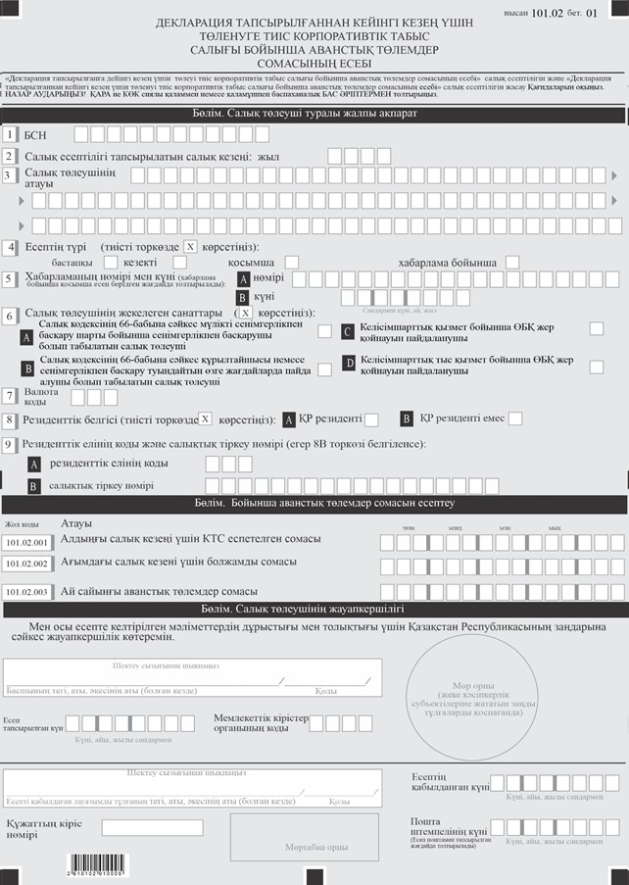

Нысанға қосымша
Түсініктеме салық есептілігін жасау "Корпоративтік табыс салығы бойынша аванстық төлемдер сомасын есептеу декларацияны тапсырғаннан кейінгі кезең үшін төлеу" (101.02 нысаны)
1-тарау. Жалпы ережелер
1. Осы "Декларация тапсырылғаннан кейінгі кезең үшін төленуге жататын корпоративтік табыс салығы бойынша аванстық төлемдер сомасының есебі" салық есептілігінің нысаны (101.02 – нысан) (бұдан әрі – декларация тапсырылғаннан кейінгі есеп) Қазақстан Республикасының Салық кодексіне (бұдан әрі – Салық кодексі) сәйкес әзірленді және төлеушілердің корпоративтік табыс салығын (бұдан әрі - КТС) жасау тәртібін айқындайды, Салық кодексінің 348-бабына сәйкес декларация тапсырылғаннан кейін төленуге жататын КТС бойынша аванстық төлемдерді есептеу және төлеу бойынша міндеттеме жүктелген.
2. Есепті толтыру кезінде түзетуге, тазартуға және өшіруге жол берілмейді.
3. Көрсеткіштер болмаған кезде тиісті торкөздер толтырылмайды.
4. Осы түсіндірмелерде арифметикалық белгілер қолданылады: "+"–плюс; "–" – минус; "х"– көбейту; "/"– бөлу; "=" – тең.
5. Сомалардың теріс мәндері есептің тиісті жолының (бағанының) бірінші сол жақ торкөзінде "–" белгісімен белгіленеді.
6. Есептеу кезінде:
1) қағаз тасығышта-шарикті немесе қаламұшты қаламмен, қара немесе көк сиямен, бас басылған таңбалармен немесе баспа құрылғысын пайдалана отырып толтырылады;
2) электрондық құжат нысанында – Салық кодексінің 112-бабына сәйкес толтырылады.
7. Есепті салық кодексінің 112-бабының 2-тармағына сәйкес салық төлеуші (салық агенті) қағаз жеткізгіште немесе қазақ және (немесе) орыс тілдерінде электрондық құжат нысанында жасайды, қол қояды, куәландырады (Қазақстан Республикасының заңнамасында белгіленген жағдайларда мөрмен).
Қағаз жеткізгіштегі есеп екі данада жасалады.
8. Есеп 2026 жылғы 1 қаңтардан бастап туындаған құқықтық қатынастарға қолданылады.
2-тарау. Декларацияны тапсырғаннан кейін есепті толтыру бойынша түсініктеме (101.02 - нысаны)
9. Есептің "Салық төлеуші туралы жалпы ақпарат" бөлімінде декларация тапсырылғаннан кейін салық төлеуші мынадай деректерді көрсетеді:
1) "БСН" жолағында-салық төлеушінің бизнес – сәйкестендіру нөмірі (бұдан әрі – БСН);
2) "Салық кезеңі, ол үшін салық кезеңі" жолында есептілік" - декларацияны тапсырғаннан кейін есеп берілетін есепті салық кезеңі (араб цифрларымен көрсетіледі);
3) "Салық төлеушінің атауы" жолында-құрылтай құжаттарына сәйкес заңды тұлғаның атауы;
4) "Есеп түрі" жолында декларацияны тапсырғаннан кейін есепті Салық кодексінің 114-бабында көрсетілген салық есептілігінің түрлеріне жатқызуды ескере отырып, тиісті торкөздер белгіленеді;
5) "Хабарламаның нөмірі мен күні" деген жолақта-Салық кодексінің 114 - бабы 3-тармағының 4) тармақшасында көзделген хабарлама бойынша декларацияны тапсырғаннан кейін қосымша есеп берілген жағдайда хабарламаның нөмірі мен күні;
6) "Салық төлеушінің жекелеген санаттары" жолында, егер салық төлеуші А, В, С және D жолдарында көрсетілген бір немесе бірнеше санатқа жататын болса, тиісті торкөздер белгіленеді;
А-Салық кодексінің 66-бабына сәйкес сенімгерлік басқарушы;
В-Салық кодексінің 66-бабына сәйкес сенімгерлік басқарудың құрылтайшысы;
С-келісімшарттық қызмет бойынша ӨБК жер қойнауын пайдаланушы;
D-келісімшарттан тыс қызмет бойынша ӨБК жер қойнауын пайдаланушы;
7) қосымшаға сәйкес "Валюта коды" жолағында 23 валюта жіктеуіші КҚК № 378 шешіміне;
8) "Резиденттік белгісі" жолағында:
А торкөзі-резидент-салық төлеуші Қазақстан Республикасының;
резидент емес салық төлеушінің В торкөзі Қазақстан Республикасының;
9) резиденттік елінің коды және салықтық тіркеу нөмірі.
Егер декларация тапсырылғаннан кейiнгi есепті Қазақстан Республикасының бейрезидент салық төлеушісі жасаған жағдайда толтырылады, бұл ретте:
А-жолында КОК № 378 шешімге "Әлем елдерінің жіктеуіші" деген 22-қосымшасына сәйкес бейрезиденттің резиденттік елінің коды көрсетіледі;
В-жолында бейрезиденттің резиденттік еліндегі бейрезиденттің салықтық тіркеу нөмірі көрсетіледі.
10. Егер сенімгерлік басқару шартымен Сенімгерлік басқарушыға осындай шарт шеңберінде жүзеге асырылатын қызмет бойынша салық міндеттемесін орындау жүктелген жағдайда, Сенімгерлік басқарушы заңды тұлға өз қызметі бойынша және сенімгерлік басқару шарты шеңберінде жүзеге асырылатын қызмет бойынша декларацияны тапсырғаннан кейін бірыңғай есеп жасайды.
Жер қойнауын пайдаланушы келісімшарттық және келісімшарттан тыс қызмет бойынша декларацияны тапсырғаннан кейін бірыңғай есеп жасайды.
11. "КТС бойынша аванстық төлемдер сомасын есептеу" бөлімінде:
1) "Алдыңғы салық кезеңі үшін КТС есептелген сомасы" деген 101.02.001 жолында салық кодексінің 345 және (немесе) 689-баптарына сәйкес аванстық төлемдерді төлеушінің КТС алдыңғы салық кезеңі үшін есептелген сомасы көрсетіледі;
2) 101.02.002 "Ағымдағы салық кезеңі үшін КТС болжамды сомасы" жолында аванстық төлемдерді төлеуші көрсетеді:
ағымдағы салық кезеңі үшін КТС болжамды сомасы – Салық кодексінің 350-бабы 2-тармағының 2) тармақшасына сәйкес;
Салық кодексінің 350 – бабының 4-тармағына сәйкес декларация тапсырылғаннан кейінгі кезең үшін төлеуге жататын КТС бойынша аванстық төлемдер сомасының қосымша есебінде бұрын мәлімделген аванстық төлемдерді шегергендегі түзетулерді ескере отырып, КТС болжамды сомасы.
Мұндай түзетулерді ескере отырып, декларациядан кейінгі аванстық төлемдердің сомалары теріс мәнге ие бола алмайды.
3) "Ай сайынғы аванстық төлем сомасы" деген 101.02.003 жолында 101.02.001/12 немесе 101.02.002/12 формуласы бойынша есептелген ай үшін аванстық төлем сомасы көрсетіледі.
12. Салық төлеушілер ағымдағы салық кезеңі үшін корпоративтік табыс салығының болжамды сомасын негізге ала отырып, Салық кодексінің 350-бабының 2-тармағына сәйкес есептелген декларациядан кейін аванстық төлемдер сомасын түзетуге құқылы.
Мұндай түзетулерді ескере отырып, декларациядан кейінгі аванстық төлемдердің сомалары теріс мәнге ие бола алмайды.
13. "Салық төлеушінің жауапкершілігі" бөлімінде:
1) "Басшының тегі, аты, әкесінің аты (бар болса)" жолында құрылтай құжаттарына сәйкес басшының тегі, аты, әкесінің аты (бар болса) көрсетіледі;
2) есепті беру күні-декларацияны мемлекеттік кірістер органына тапсырғаннан кейін есепті беру күні;
3) мемлекеттік кірістер органының коды – салық төлеушінің орналасқан жері бойынша Мемлекеттік кірістер органының коды;
4) "Есепті қабылдаған лауазымды адамның тегі, аты, әкесінің аты (бар болса)" жолында декларацияны тапсырғаннан кейін есепті қабылдаған мемлекеттік кірістер органы қызметкерінің тегі, аты, әкесінің аты (бар болса) көрсетіледі;
5) есепті қабылдау күні-есепті ұсыну күні;
6) құжаттың кіріс нөмірі-декларацияны тапсырғаннан кейін Мемлекеттік кірістер органы беретін есептің тіркеу нөмірі;
7) пошта мөртабанының күні – пошта немесе өзге байланыс ұйымы қойған пошта мөртабанының күні.
Осы тармақтың 4), 5), 6) және 7) тармақшаларын есепті қағаз жеткізгіште қабылдаған мемлекеттік кірістер органының қызметкері толтырады.
Қазақстан Реcпубликасының
Қаржы министрі
2025 жылғы 12 қарашадағы
№ 695 бұйрығына 4-қосымша

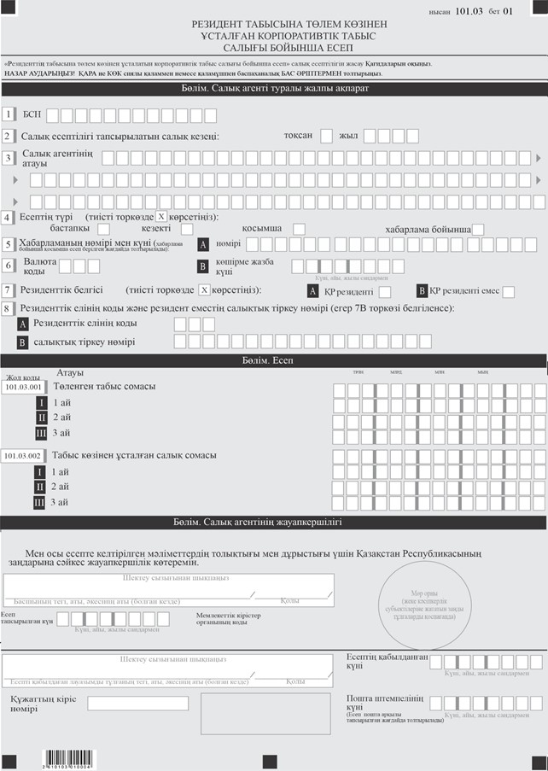

Нысанға қосымша
Түсініктеме "Резиденттің кірістерінен төлем көзінен ұсталған корпоративтік табыс салығы бойынша есеп (101.03-нысан)" салық есептілігін жасау
1-тарау. Жалпы ережелер
1. "Резиденттің табысынан төлем көзінен ұсталған корпоративтік табыс салығы бойынша есеп" салық есептілігінің нысаны (101.03 – нысан) (бұдан әрі-есеп) салық агентінің 351-бапта көрсетілген резиденттерге кірістерді төлеу кезінде төлем көзінен ұсталған КТС-ны төлеу, есептеу және уақтылы төлеу көзінен салық салынатын кірістерді көрсетуге арналған Қазақстан Республикасының Салық кодексі (бұдан әрі- Салық кодексі) есепті салық кодексінің 352-бабына сәйкес салық агенті жасайды.
2. Есепті толтыру кезінде түзетуге, тазартуға және өшіруге жол берілмейді. 3. Көрсеткіштер болмаған кезде тиісті торкөздер толтырылмайды.
4. Осы түсіндірмелерде арифметикалық белгілер қолданылады: "+ "–плюс; " – " – минус;" х "– көбейту; " / "– бөлу; " = " – тең.
5. Сомалардың теріс мәндері есептің тиісті жолының (бағанының) бірінші сол жақ торкөзінде "–" белгісімен белгіленеді.
6. Есептеу кезінде:
1) қағаз тасығышта-шарикті немесе қаламұшты қаламмен, қара немесе көк сиямен, бас басылған таңбалармен немесе баспа құрылғысын пайдалана отырып толтырылады;
2) электрондық құжат нысанында – Салық кодексінің 112-бабына сәйкес толтырылады.
7. Есепті Салық кодексінің 112-бабының 2-тармағына сәйкес салық төлеуші (салық агенті) қағаз жеткізгіште немесе қазақ және (немесе) орыс тілдерінде электрондық құжат нысанында жасайды, қол қояды, куәландырады (Қазақстан Республикасының заңнамасында белгіленген жағдайларда мөрмен).
Қағаз жеткізгіштегі есеп екі данада жасалады.
8. Есеп 2026 жылғы 1 қаңтардан бастап туындаған құқықтық қатынастарға қолданылады.
2-тарау. Есепті толтыру бойынша түсініктеме (101.03-нысан)
9. Салық агенті туралы жалпы ақпарат бөлімінде салық агенті келесі деректерді көрсетеді:
1) салық төлеушінің бизнес-сәйкестендіру нөмірі (бұдан әрі – БСН);
2) салық кезеңі есептілік-есеп берілетін салық кезеңінің есепті тоқсаны (араб цифрларымен көрсетіледі);
3) салық агентінің атауы – құрылтай құжаттарына сәйкес заңды тұлғаның не жеке тұлғаның атауы;
4) есептеу түрі.
Тиісті торкөздер есепті Салық кодексінің 114-бабында көрсетілген салық есептілігінің түрлеріне жатқызуды ескере отырып белгіленеді;
5) хабарламаның нөмірі мен күні.
Жолдар Салық кодексінің 114-бабының 3-тармағында көзделген есеп түрін ұсынған жағдайда толтырылады;
6) валюта коды – "Кедендік декларацияларды толтыру үшін пайдаланылатын сыныптауыштар туралы "Кеден одағы" Комиссиясының 2010 жылғы 20 қыркүйектегі № 378 шешімімен бекітілген "Валюта сыныптауышы" 23-қосымшасына сәйкес валюта коды (бұдан әрі-378-шешім);
7) резиденттік белгісі:
А торкөзін Қазақстан Республикасының резиденті болып табылатын салық агенті белгілейді;
В торкөзін Қазақстан Республикасының бейрезиденті болып табылатын салық агенті белгілейді;
8) резиденттік елінің коды және салықтық тіркеу нөмірі.
Егер есепті Қазақстан Республикасының резиденті емес салық агенті жасаса, бұл ретте толтырылады:
А-жолында 378 шешімге "Әлем елдерінің жіктеуіші" 22-қосымшасына сәйкес резидент страныстің резиденттік елінің коды көрсетіледі;
В-жолында резидент нестің резиденттік елінде салықтық тіркеу нөмірі көрсетіледі.
10. "Есептеу" бөлімінде:
1) 101.03.001 жолы 101.03.001 I, 101.03.001 II және 101.03.001 III жолдарының сомасы ретінде айқындалатын төлем көзінен салық салынатын салық кезеңі үшін төленген кірістердің жиынтық сомасын көрсетуге арналған;
2) 101.03.001 I, 101.03.001 II және 101.03.001 III жолдары салық кезеңінің әрбір айы үшін салық агенті төлейтін төлем көзінен салық салынатын кірістердің сомасын көрсетуге арналған.
3) 101.03.002 жолы 101.03.002 I, 101.03.002 II және 101.03.002 III жолдарының сомасы ретінде айқындалатын салық кезеңі үшін салықтың жиынтық сомасын көрсетуге арналған.
4) 101.03.002 I, 101.03.002 II және 101.03.002 III жолдары төлем көзінен ұсталған және салық кезеңінің әрбір айы үшін бюджетке төленуге жататын КТС сомасын көрсетуге арналған.
11. "Салық агентінің жауапкершілігі" бөлімінде:
1) "Басшының тегі, аты, әкесінің аты (бар болса)" жолында құрылтай құжаттарына сәйкес басшының тегі, аты, әкесінің аты (бар болса) көрсетіледі;
2) есепті беру күні-есепті Мемлекеттік кірістер органына табыс ету күні;
3) мемлекеттік кірістер органының коды – салық агентінің орналасқан жері бойынша Мемлекеттік кірістер органының коды;
4) "есепті қабылдаған лауазымды адамның тегі, аты, әкесінің аты (ол болған кезде)" жолында-есепті қабылдаған мемлекеттік кірістер органы қызметкерінің тегі, аты, әкесінің аты (ол болған кезде);
5) есепті қабылдау күні-есепті ұсыну күні;
6) құжаттың кіріс нөмірі-Мемлекеттік кірістер органы беретін есептің тіркеу нөмірі;
7) пошта мөртабанының күні – пошта немесе өзге байланыс ұйымы қойған пошта мөртабанының күні.
Осы тармақтың 4), 5), 6) және 7) тармақшаларын декларацияны қағаз жеткізгіште қабылдаған мемлекеттік кірістер органының қызметкері толтырады.
Қазақстан Реcпубликасының
Қаржы министрі
2025 жылғы 12 қарашадағы
№ 695 бұйрығына 5-қосымша

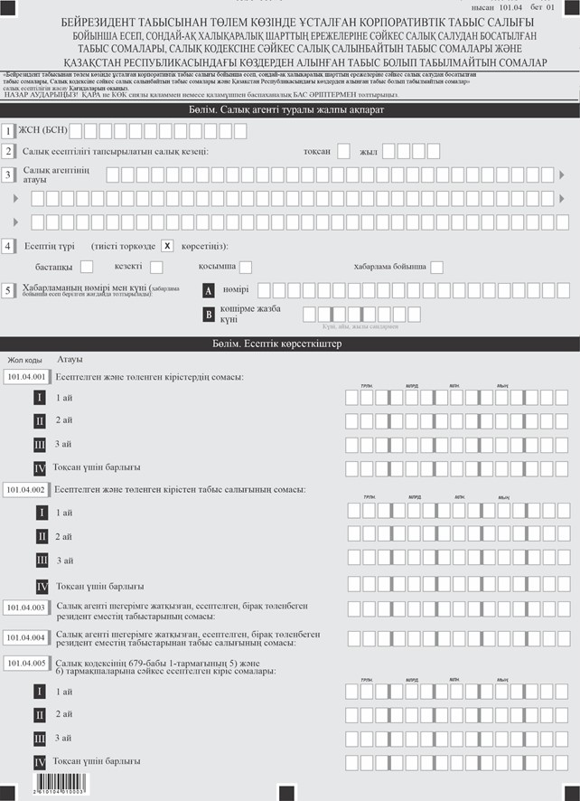

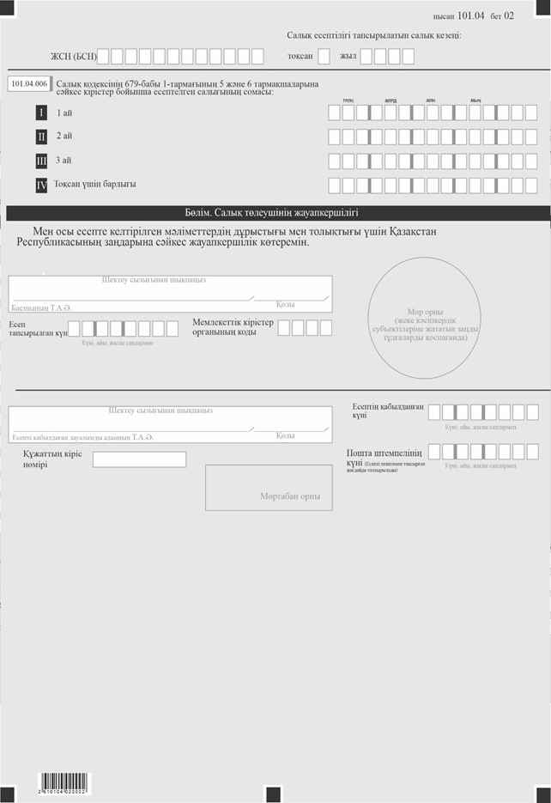

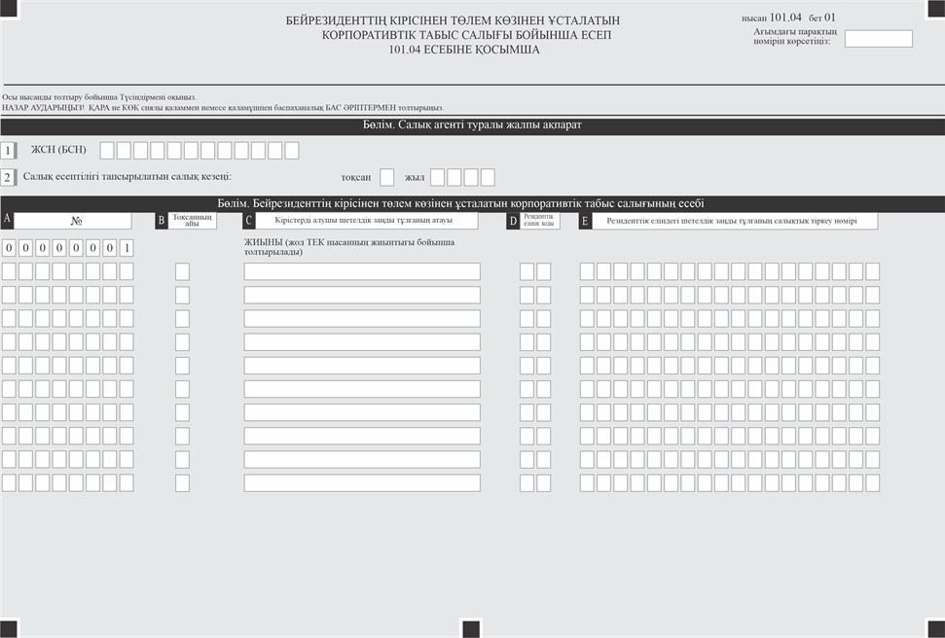

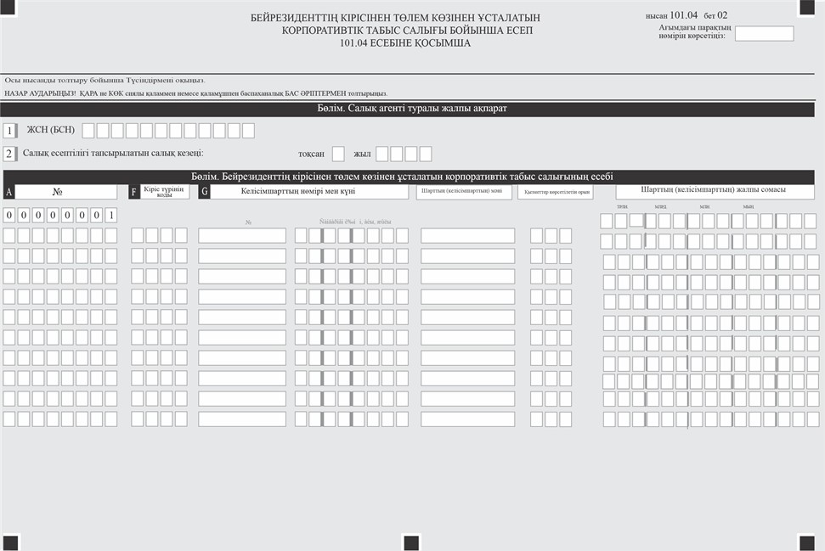

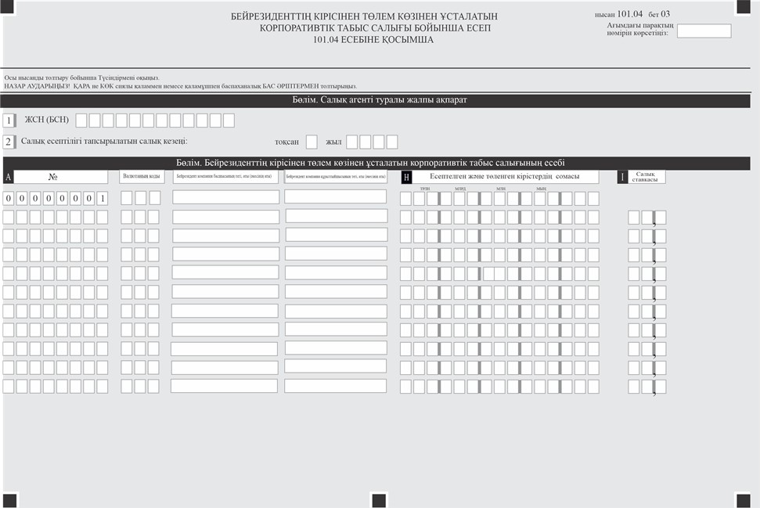

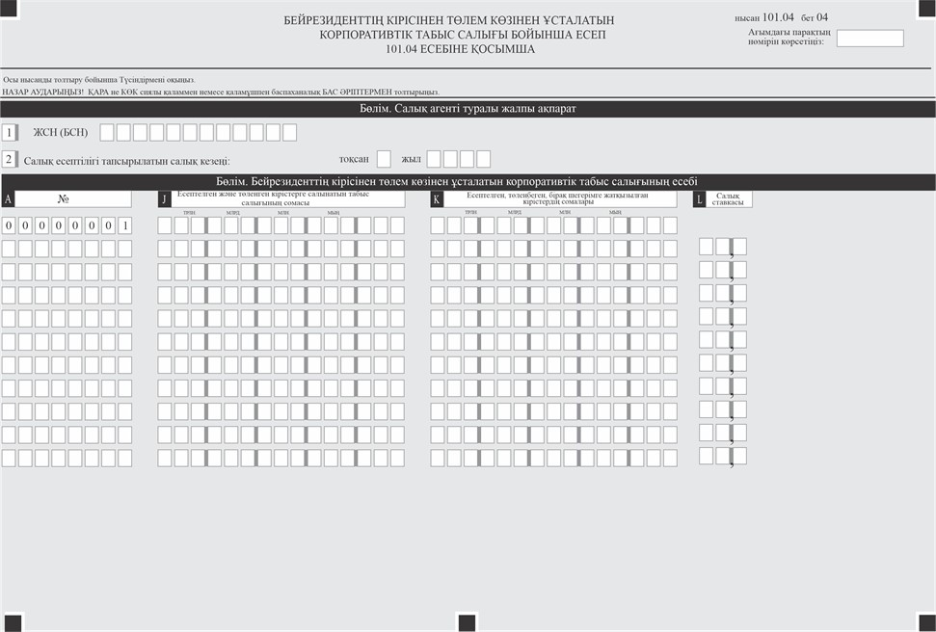

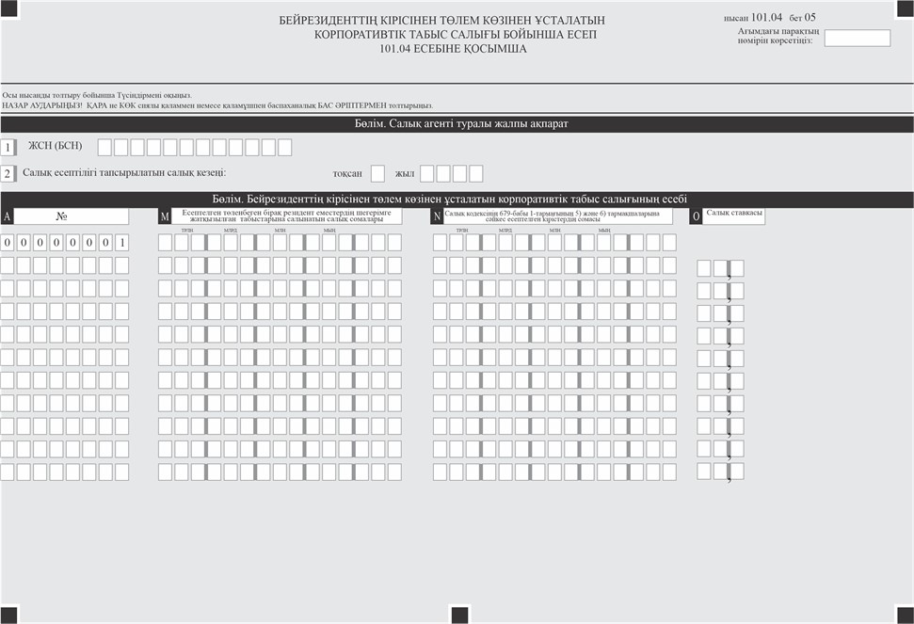

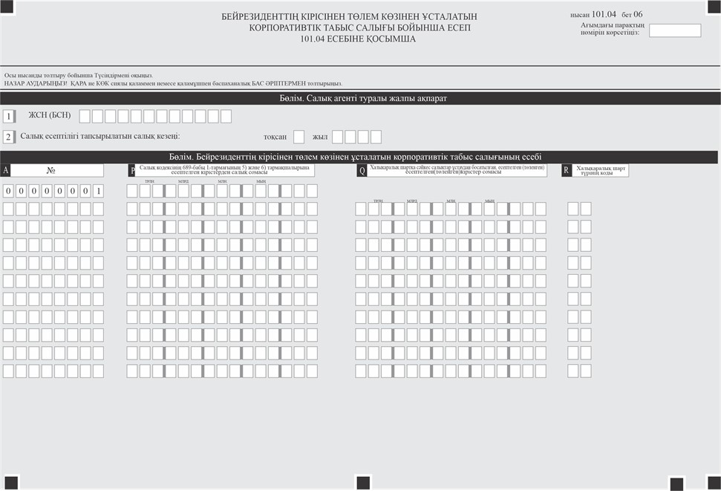

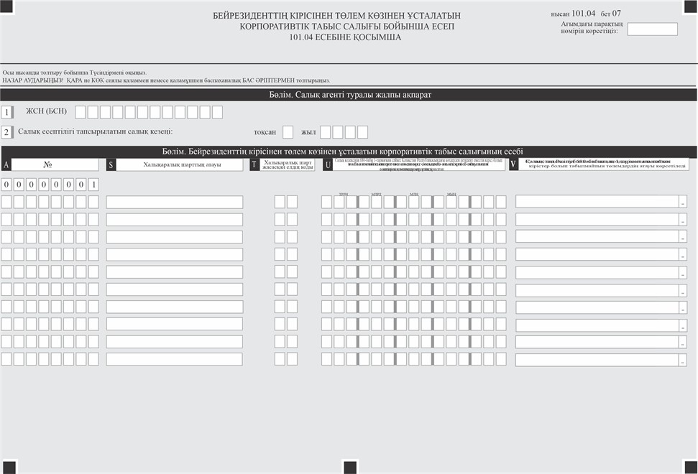

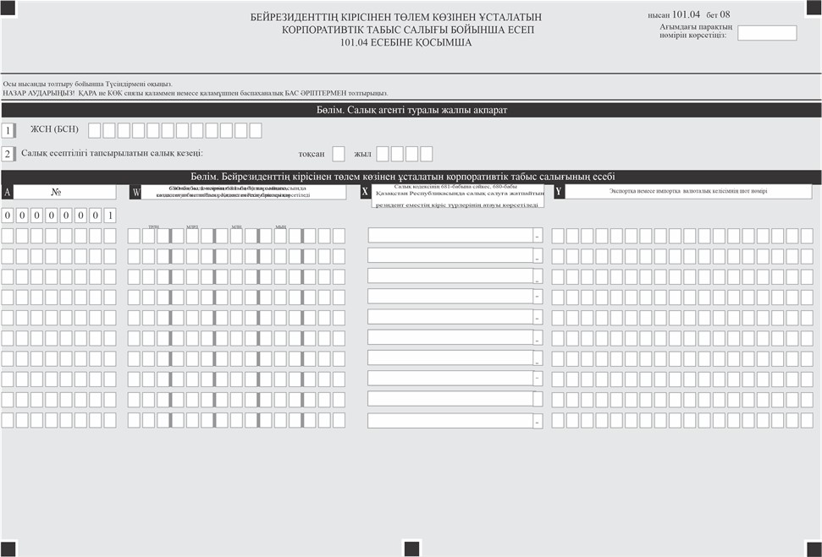

Нысанға қосымша
"Бейрезидент табысынан төлем көзінде ұсталған корпоративтік табыс салығы бойынша есеп, сондай-ақ халықаралық шарттың ережелеріне сәйкес салық салудан босатылған табыс сомалары, Салық кодексіне сәйкес салық салынбайтын табыс сомалары және Қазақстан Республикасындағы көздерден алынған табыс болып табылмайтын сомалар (101.04 нысаны)" салық есептілігін жасау бойынша түсіндірме
1-тарау. Жалпы ережелер
1. Осы "Бейрезидент кірісінен төлем көзінде ұсталған корпоративтік табыс салығы, сондай-ақ халықаралық шарттың ережелеріне сәйкес салық салудан босатылған кіріс сомалары, Салық кодексіне сәйкес салық салуға жатпайтын кіріс сомалары және Қазақстан Республикасындағы көздерден алынған кіріс болып табылмайтын сомалар бойынша есеп (101.04 нысаны)" салық есептілігін жасау бойынша түсіндірме (бұдан әрі – Түсіндірме) Қазақстан Республикасының Салық кодексіне (бұдан әрі – Салық кодексі) сәйкес әзірленді және бейрезидент кірісінен төлем көзінде ұсталған корпоративтік табыс салығы сомасын есептеуге, сондай-ақ:
халықаралық шарттың Түсіндірмеге сәйкес салық салудан босатылған табыс сомалары;
Салық кодексіне сәйкес салық салынбайтын табыс сомалары;
Қазақстан Республикасындағы табыс көзі болып табылмайтын табыс сомалары.
Есепті Салық кодексі 685-бабына сәйкес салық агенті ұсынады.
Бұл ретте, Салық кодексіне сәйкес салық салуға жатпайтын кіріс, сондай-ақ Қазақстан Республикасындағы табыс көзі болып табылмайтын кіріс сомалары есепте әрбір бейрезидент бойынша және егер аталған төлемдер валюталық келісімшарт шеңберінде жүргізілген жағдайда көрсетілуі тиіс. Аталған сомалар есепті тоқсан бойынша есептеледі және есепті тоқсан ішінде жиынтығы 50 000 АҚШ долларынан асып кеткен жағдайда көрсетіледі (Салық кодексінің 684-бабы 1-тармағына сәйкес төлем сомасы Қазақстан Республикасының ұлттық валютасына қайта есептеледі).
2. Есептің құрамы: есептің өзі (101.04 нысаны) және оған қосымша (101.04), салық міндеттемесін есептеу бойынша толық ақпаратты көрсетуге арналған.
3. Есепті толтыру кезінде түзетулерге, өшіруге немесе қателіктерге жол берілмейді.
4. Егер қандай да бір көрсеткіштер болмаса, есептің тиісті ұяшықтары толтырылмайды.
5. Есептің жолдарына сәйкес көрсеткіштерді ашу қажет болған жағдайда, қосымша (101.04) міндетті түрде толтырылады.
6. Қосымшада көрсетілетін деректер болмаған жағдайда қосымша (101.04) жасалмайды.
7. Егер қосымшаның бір парағына барлық көрсеткіштер сыймаса, ұқсас тағы бір парақ толтырылады.
8. Осы Ережеде келесі арифметикалық белгілер қолданылады: "+" – қосу, "–" – азайту, "х" – көбейту, "/" – бөлу, "=" – тең.
9. Теріс сома мәндері есептің (графаның) сәйкес жолының ең сол жақ ұяшығында "–" белгісімен белгіленеді.
10. Есеп мынадай түрде жасалады:
1) қағаз тасығышта – шарикті немесе сиялы қаламмен, қара немесе көк түсті сиямен, баспа әріптермен немесе баспа құрылғысын пайдалана отырып;
2) электрондық түрде – Салық кодексінің 115-бабына сәйкес.
11. Есеп салық төлеуші (салық агенті) тарапынан қағаз және (немесе) электрондық түрде, қазақ және (немесе) орыс тілдерінде, Қазақстан Республикасы заңнамасында белгіленген жағдайларда мөрмен немесе электрондық цифрлық қолтаңбамен қол қойылып расталады (Салық кодексінің 112-бабының 2-тармағына сәйкес).
12. Есеп Салық кодексінің 115-бабы 3-тармағын ескере отырып келу тәртібінде қағаз тасымалдағышта ұсынылған жағдайда екі данада жасалады.
13. Есепке қосымшада (101.04) "Салық агенті туралы жалпы мәліметтер" бөлімінде есептің осы бөлімінде көрсетілген тиісті мәліметтер қайталанады.
14. Осы нысан 2026 жылғы 1 қаңтардан бастап туындаған құқықтық қатынастарға қолданылады.
2-тарау. Есепті толтыруға түсіндірме
15. "Салық агенті туралы жалпы мәліметтер" бөлімінде салық агенті мынадай деректерді көрсетеді:
1) салық төлеушінің жеке сәйкестендіру нөмірі (бизнес-сәйкестендіру нөмірі);
2) салық есептілігі ұсынылатын салықтық кезең – есеп ұсынылатын есепті салықтық кезең (араб цифрларымен көрсетіледі);
3) салық агентінің атауы – жеке тұлғаның тегі, аты, әкесінің аты (егер ол жеке басын куәландыратын құжатта көрсетілсе) немесе құрылтай құжаттарына сәйкес заңды тұлғаның атауы;
4) есеп түрі.
Есепті Салық кодексінің 114-бабында көрсетілген салық есептілігі түрлеріне жатқызуды ескере отырып тиісті ұяшық белгіленеді;
5) хабарламаның нөмірі мен күні.
Жолдар Салық кодексінің 114-бабы 3-тармағының 3) тармақшасында көзделген есеп түрі ұсынылған жағдайда толтырылады.
16. "Есептік көрсеткіштер" бөлімінде:
1) 101.04.001 I, 101.04.001 II және 101.04.001 III жолдары әр ай бойынша бейрезидентке есептелген және төленген табыс сомаларын көрсетуге арналған және есепке қосымшаға сәйкес толтырылады. 101.04.001 IV жолында осы тармақшамен көзделген салықтық кезеңдегі жиынтық табыс сомасы көрсетіледі (I, II және III жолдарының қосындысы ретінде есептеледі);
2) 101.04.002 I, 101.04.002 II және 101.04.002 III жолдары салықтық кезеңнің әр ай үшін Салық кодексі 684-бабы 1-тармағының 1) тармақшасына сәйкес бюджетке аударылуға тиіс табыс салығы сомаларын көрсетуге арналған және есепке қосымшаның (101.04) деректері негізінде толтырылады. 101.04.002 IV жолы 101.04.002 I, 101.04.002 II және 101.04.002 III жолдарының сомасы ретінде айқындалатын, салықтық кезеңдегі жиынтық салық сомасын көрсетуге арналған;
3) 101.04.003 жолы – бейрезидентке есептелген, бірақ төленбеген және салық агенті шегерімге жатқызған табыс сомасы көрсетіледі. Бұл жол тек есепті күнтізбелік жылдың 4-тоқсаны бойынша толтырылады. Есепті кезеңнің соңғы күні – 31 желтоқсан болып есептеледі;
4) 101.04.004-жол 101.04.003-жолда көрсетілген, Салық кодексінің 684-бабы 1-тармағының 2) тармақшасына сәйкес бюджетке аударылуға жататын, бейрезидентке есептелген, бірақ төленбеген және салық агенті шегерімге жатқызған кіріс сомасын көрсетуге арналған. 101.04.004-жол есепке қосымшаның (101.04) деректері негізінде толтырылады;
5) 101.04.005 I, 101.04.005 II және 101.04.005 III жолдары салықтық кезеңнің әр ай үшін Салық кодексінің 679-бабы 1-тармағының 5) мен 6) тармақшасына сәйкес есептелген кіріс сомаларын көрсетуге арналған және есепке қосымшаның (101.04) деректері негізінде толтырылады. 101.04.005 IV жолы осы тармақта көрсетілген, 101.04.005 I, 101.04.005 II және 101.04.005 III жолдарының сомасы ретінде айқындалатын, салықтық кезең үшін жиынтық кіріс сомасын көрсетуге арналған;
6) 101.04.006 I, 101.04.006 II және 101.04.006 III жолдары – Салық кодексі 679-бабы 1-тармақ 5) тармақшасына сәйкес есептелген табысқа байланысты, Салық кодексі 684-бабы 1-тармақ 3) тармақшасына сәйкес бюджетке аударылуға тиісті табыс салығы сомасы көрсетіледі. 101.04.006 IV – осы салықтардың жиынтық сомасы.
17. "Салық агентінің жауапкершілігі" бөлімінде:
1) "Басшының тегі, аты, әкесінің аты (егер ол жеке басын куәландыратын құжатта көрсетілсе)" деген ашық жолда құрылтай құжаттарына сәйкес басшының тегі, аты, әкесінің аты көрсетіледі;
2) есепті ұсыну күні – мемлекеттік табыстар органына есеп тапсырылған күн;
3) мемлекеттік табыстар органы коды – салық төлеушінің тұрған жері бойынша мемлекеттік табыстар органы коды;
4) "Есепті қабылдаған лауазымды адамның тегі, аты, әкесінің аты (егер ол жеке басын куәландыратын құжатта көрсетілсе)" деген ашық жолда есепті қабылдаған мемлекеттік кірістер органы қызметкерінің тегі, аты, әкесінің аты көрсетіледі;
5) есепті қабылдау күні – Салық кодексінің 115-бабына сәйкес есеп тапсырылған күн;
6) табыс нөмірі – мемлекеттік табыстар органы тағайындайтын есептің тіркеу нөмірі;
7) пошта мөртаңбасының күні – пошта немесе өзге байланыс ұйымы қойған мөртаңба күні.
4)-7) тармақшалар – қағаз жеткізгіштегі есепті қабылдаған мемлекеттік табыстар органы қызметкерімен толтырылады.
18. Есепке қосымша (101.04):
1) A бағанында жолдың реттік нөмірі көрсетіледі;
2) B бағанында бейрезидентке табыс төленген тоқсан айы көрсетіледі.
Егер есепте шегерімдерге жатқызылған, бірақ төленбеген табыстар көрсетілсе, 4-тоқсан бойынша есепте B бағаны толтырылмайды;
3) C бағанында бейрезиденттің (табысты алушы шетелдік заңды тұлғаның) толық атауы көрсетіледі;
4) D бағанында бейрезиденттің резиденттік елі көрсетіледі.
Мемлекет коды "Кеден одағы комиссиясының 2010 жылғы 20 қыркүйектегі №378 шешімімен бекітілген, кеден декларацияларын толтыруда қолданылатын классификаторлар" шеңберінде бекітілген 22-қосымшаға сәйкес елдер кодтауына сай толтырылады, 2018 жылғы 8 ақпандағы №142 Қазақстан Республикасы Қаржы министрінің бұйрығымен бекітілген (нормативтік құқықтық актілерді мемлекеттік тіркеу тізілімінде №16404 тіркелген) преференциялық салық салу елдерінің тізіміндегі мемлекеттерді қоспағанда (бұдан әрі – №142 Бұйрық). №142 Бұйрықпен бекітілген тізімдегі преференциялық салық салу елдері үшін ел коды ретінде осы елдердің №142 Бұйрыққа сәйкес реттік нөмірі пайдаланылады. Преференциялық салық салу аймақтық әкімшілік бірліктері ел аумағында орналасқан жағдайда, ел коды ретінде осы мемлекеттің реттік нөмірі есептеледі;
5) E бағанында бейрезиденттің резиденттік еліндегі салықтық тіркеу нөмірі көрсетіледі;
6) F бағанында бейрезиденттің Қазақстан Республикасындағы көздерден алынған кірістерінің осы Түсіндірменің 19-тармағына сәйкес кіріс түрінің коды көрсетіледі;
7) G бағанында бейрезидент пен салық агенті арасында жасалған шарт (келісімшарт) бойынша табыстан туындауын айқындайтын мәліметтер көрсетіледі, дивиденд түріндегі табыстардан басқа жағдайларда:
шарттың (келісімшарттың) нөмірі мен күні;
шарттың (келісімшарттың) мәні;
қызметтер көрсетілетін орын;
шарттың (келісімшарттың) жалпы сомасы;
валютаның коды;
бейрезидент компания басшысының тегі, аты, әкесінің аты (егер ол жеке басты куәландыратын құжатта көрсетілсе);
бейрезидент-компания басшысының тегі, аты, әкесінің аты (егер ол жеке басты куәландыратын құжатта көрсетілсе);
8) H графасында халықаралық шартқа сәйкес салық ұстаудан босатылғандарын қоса алғанда, салық ұстау жөніндегі міндеттемелер туындайтын, есептелген және төленген кірістер сомасы көрсетіледі.
Операциялар шетел валютасында жасалған кезде аталған бағанда кірісті төлеу күніне белгіленген ресми валюта бағамын немесе алдын ала төлем (аванс) төленген жағдайда кірісті есептеу күніне белгіленген ресми валюта бағамын қолдана отырып Қазақстан Республикасының ұлттық валютасына қайта есептеліп есептелген және төленген кірістер сомасы көрсетіледі;
9) I бағанында халықаралық шартта немесе Салық кодексінің 682-бабында белгіленген төлем көзінен ұсталатын табыс салығының мөлшерлемесі көрсетіледі;
10) J бағанында Салық кодексінің 684-бабына сәйкес бюджетке аударылуға тиіс, есептелген және төленген кірістер бойынша төлем көзінен ұсталатын табыс салығының сомасы көрсетіледі.
Операциялар (кірісті төлеу) шетел валютасында жасалған кезде аталған бағанда кіріс төленген күніне белгіленген ресми валюта бағамын немесе алдын ала төлем (аванс) төленген жағдайда кірісті есептеу күніне белгіленген ресми валюта бағамын қолдана отырып Қазақстан Республикасының ұлттық валютасына қайта есептелген төлем көзінен ұсталатын табыс салығының сомасы көрсетіледі;
H-J графалары бейрезидентерге есептелген және төленген кіріс сомалары бойынша толтырылады;
11) K бағанында салықтық кезең ішінде бейрезиденке есептелген, бірақ төленбеген, салық агенті шегерімге жатқызған кіріс сомасы көрсетіледі.
Операциялар шетел валютасында жасалған кезде аталған бағанда бейрезиденттің кірісі шегерімге жатқызылған, корпоративтік табыс салығы бойынша декларацияда Салық кодексінің 358-бабы 1-тармағында белгіленген салық кезеңінің соңғы күніне белгіленген ресми бағамын қолдана отырып, Қазақстан Республикасының ұлттық валютасына қайта есептелген бейрезиденке төленбеген, салық агенті шегерімге жатқызған кіріс сомасы көрсетіледі;
12) L бағанында халықаралық шартта немесе Салық кодексінің 682-бабында белгіленген төлем көзінен ұсталатын табыс салығының мөлшерлемесі көрсетіледі;
13) M бағанында Салық кодексінің 684-бабына сәйкес бюджетке аударылуға тиіс, есепті салықтық кезең ішінде есептелген, бірақ төленбеген, салық агенті шегерімге жатқызған бейрезиденттің кірісінен ұсталған табыс салығының сомасы көрсетіледі.
Операциялар шетел валютасында жасалған кезде аталған бағанда бейрезиденттің кірісі шегерімге жатқызылған, корпоративтік табыс салығы бойынша декларацияда Салық кодексінің 358-бабы 1-тармағында белгіленген салық кезеңінің соңғы күніне белгіленген ресми бағамын қолдана отырып, Қазақстан Республикасының ұлттық валютасына қайта есептелген корпоративтік табыс салығының сомасы көрсетіледі.
K-M графалары бейрезидентерге төленбеген, бірақ шегерімдерге жатқызылған кірістер сомасы бойынша есепті күнтізбелік жылдың 4-тоқсаны үшін толтырылады;
14) N бағанында Салық кодексінің 679-бабы 1-тармағының 5) және 6) тармақшасына сәйкес есептелген кіріс сомасы көрсетіледі.
Операциялар (кірісті төлеу) шетел валютасында жасалған кезде аталған бағанда кіріс төленген күніне белгіленген ресми валюта бағамын немесе алдын ала төлем (аванс) төленген жағдайда кірісті есептеу күніне белгіленген ресми валюта бағамын қолдана отырып Қазақстан Республикасының ұлттық валютасына қайта есептелген кіріс сомасы көрсетіледі;
15) O бағанында халықаралық шартта немесе Салық кодексінің 682-бабында белгіленген төлем көзінен ұсталатын табыс салығының мөлшерлемесі көрсетіледі;
16) P бағанында Салық кодексінің 684-бабына сәйкес бюджетке аударылуға тиіс, Салық кодексінің 679-бабы 1-тармағының 5) және 6) тармақшасына сәйкес есептелген кірістерден ұсталатын табыс салығының сомасы көрсетіледі.
Операциялар шетел валютасында жасалған кезде аталған бағанда бейрезиденттің кірісі шегерімге жатқызылған, корпоративтік табыс салығы бойынша декларацияда Салық кодексінің 358-бабы 1-тармағында белгіленген салық кезеңінің соңғы күніне белгіленген ресми бағамын қолдана отырып, Қазақстан Республикасының ұлттық валютасына қайта есептелген корпоративтік табыс салығының сомасы көрсетіледі;
17) Q бағанында халықаралық шарттарға сәйкес салық ұстаудан босатылған есептелген (төленген) кірістер сомасы көрсетіледі. Бұл ретте салық ұстаудан босатылған кірістер деп, сондай-ақ халықаралық шарттардың ережелеріне сәйкес төмендетілген салық мөлшерлемесі қолданылатын салықтар да түсініледі.
Операциялар (кірісті төлеу) шетел валютасында жасалған кезде аталған бағанда кіріс төленген күніне белгіленген ресми валюта бағамын немесе алдын ала төлем (аванс) төленген жағдайда кірісті есептеу күніне белгіленген ресми валюта бағамын қолдана отырып Қазақстан Республикасының ұлттық валютасына қайта есептелген кіріс сомасы көрсетіледі;
18) R бағанында осы Түсіндірменің 20-тармағына сәйкес N бағанында көрсетілген кіріске қатысты қолданылған халықаралық шарт түрінің коды көрсетіледі;
19) S бағанында R бағанында 22 коды көрсетілген кезде, R бағанында көрсетілген халықаралық шарттың атауы көрсетіледі;
20) T бағанында халықаралық шарт жасалған елдің коды көрсетіледі. T бағаны осы тармақтың 4) тармақшасына сәйкес толтырылады. Q–S бағандары салық төлеуші ратификацияланған мемлекетаралық немесе үкіметаралық шарттың ережелерін қолданған жағдайда толтырылады.
H графасының есептік тоқсанның айлары бойынша жиынтық сомалары 101.04.001 I, II және III жолдарына көшіріледі.
J графасының жиынтық сомалары 101.04.002 I, II және III жолдарына көшіріледі.
K графасының қосымшаның барлық парақтары бойынша жиынтық сомасы 101.04.003 жолына, M графасы – 101.04.004 жолына көшіріледі.
N графасының есептік тоқсанның айлары бойынша жиынтық сомалары 101.04.005 I, II және III жолдарына, P графасы – 101.04.006 I, II және III жолдарына көшіріледі;
21) U бағанында экспорт немесе импорт бойынша валюталық шарттар бар және уәкілетті банк (оның филиалы) немесе "Қазақстан Республикасында экспорттық-импорттық валюталық бақылауды жүзеге асыру қағидаларын бекіту туралы" Қазақстан Республикасы Ұлттық Банкі Басқармасының 2023 жылғы 29 қыркүйектегі № 78 және Қазақстан Республикасы Премьер-Министрінің орынбасары - Қаржы министрінің 2023 жылғы 4 қазандағы № 1054 бірлескен қаулысы мен бұйрығына (Мемлекеттік құқықтық актілерді тіркеу тізілімінде № 33512 болып тіркелген) (бұдан әрі – № 78 бірлескен қаулы және № 1054 бұйрық) сәйкес Қазақстан Республикасы Ұлттық Банкінің аумақтық филиалы жүзеге асыратын валюталық операциялар бойынша есеп алуды және есептілікті қамтамасыз етуге арналған Салық кодексінің 680-бабы 1-тармағына сәйкес Қазақстан Республикасындағы көздерден бейрезиденттің кірісі болып табылмайтын сомалар мен төлемдер көрсетіледі;
22) V бағанында экспорт немесе импорт бойынша валюталық шарттар бар және уәкілетті банк (оның филиалы) немесе № 78 бірлескен қаулы және № 1054 бұйрыққа сәйкес Қазақстан Республикасы Ұлттық Банкінің аумақтық филиалы жүзеге асыратын валюталық операциялар бойынша есеп алуды және есептілікті қамтамасыз етуге арналған Салық кодексінің 680-бабы 1-тармағына сәйкес Қазақстан Республикасындағы көздерден бейрезиденттің кірісі болып табылмайтын сомалар мен төлемдер көрсетіледі;
егер есепке қосымша (101.04) қағаз тасымалдағышта толтырылса және, егер бірнеше төлем түрі қолданылса, әрбір түр бөлек жолмен толтырылып, тиісті бап, тармақ және тармақша көрсетілуі тиіс;
23) W бағанында экспорт немесе импорт бойынша валюталық шарттар бар және уәкілетті банк (оның филиалы) немесе № 78 бірлескен қаулы және № 1054 бұйрыққа сәйкес Қазақстан Республикасы Ұлттық Банкінің аумақтық филиалы жүзеге асыратын валюталық операциялар бойынша есеп алуды және есептілікті қамтамасыз етуге арналған Салық кодексінің 680-бабы 1-тармағының 4) тармақшасында көрсетілген кірісті қоспағанда, Салық кодексінің 681-бабына сәйкес Қазақстан Республикасында салық салуға жатпайтын бейрезидент кірісінің сомасы көрсетіледі;
24) X бағанында экспорт немесе импорт бойынша валюталық шарттар бар және уәкілетті банк (оның филиалы) немесе № 78 бірлескен қаулы және № 1054 бұйрыққа сәйкес Қазақстан Республикасы Ұлттық Банкінің аумақтық филиалы жүзеге асыратын валюталық операциялар бойынша есеп алуды және есептілікті қамтамасыз етуге арналған Салық кодексінің 680-бабы 1-тармағының 4) тармақшасында көрсетілген кірісті қоспағанда, Салық кодексінің 681-бабына сәйкес Қазақстан Республикасында салық салуға жатпайтын бейрезидент кірісінің сомасы көрсетіледі;
егер есепке қосымша (101.04) қағаз тасымалдағышта толтырылса және, егер салық салуға жатпайтын кірістің бірнеше түрі төленсе, онда кірістің әрбір түрі бөлек жолмен толтырылуға тиіс;
25) Y графасында экспорт немесе импортқа қатысты валюталық шартқа берілген есептік нөмір (идентификациялық нөмір) көрсетіледі, бұл шарт валюталық операциялардың есептілігі мен есепке алуын уәкілетті банк (оның филиалы) немесе Қазақстан Республикасы Ұлттық Банкінің аумақтық филиалы жүзеге асыратын, № 78 Бірлескен қаулы және № 1054 Бұйрыққа сәйкес.
3-тарау. Табыс және төлем түрлерінің кодтары
19. Есепті толтыру кезінде Қазақстан Республикасындағы көздерден алынған табыстардың келесі түрлері бойынша кодтар қолданылады:
1010 – Қазақстан Республикасы аумағында тауарларды өткізу табысы, сондай-ақ сыртқы сауда қызметі шеңберінде Қазақстан Республикасы аумағындағы тауарларды елден тыс өткізу табысы;
1011 – Қазақстан Республикасы аумағына тауарларды жеткізуге байланысты төлемдер (қызметтер мен жұмыстарды қоса алғанда емес);
1020 – Қазақстан Республикасы аумағында жұмыстарды орындау, қызметтер көрсету табысы;
1021 – Банктердің корреспонденттік шоттарын ашу және жүргізу, сондай-ақ халықаралық төлем карточкалары арқылы есеп айырысу қызметтері;
1030 – Қазақстан Республикасынан тыс басқарушылық қызметтерден түскен табыс;
1031 – Салық кодексінің 679-бабы 1-тармағының 3), 4), 5) тармақшасында көрсетілген кірістерді қоспағанда, Қазақстан Республикасынан тыс жерлерде жұмыстарды орындаудан, қызметтер көрсетуден түскен кіріс;
1032 – Қаржы қызметтерін шетелде көрсету табысы;
1033 – Консалтингтік қызметтер көрсету табысы;
1034 – Инжинирингтік қызметтер көрсету табысы;
1035 – Маркетингтік қызметтер көрсету табысы;
1036 – Аудиторлық қызметтер көрсету табысы;
1037 – Заңгерлік қызметтер (өкілдік ету, қорғау және нотариалдық қызметтерді қоспағанда);
1038 – Қазақстан Республикасынан тыс жерлерде ақпаратты өңдеу бойынша қызметтер көрсетуден түскен кіріс;
1039 – Қазақстан Республикасынан тыс жерлерде дизайнерлік қызметтерді көрсетуден түскен кіріс;
1040 – "Жеңілдікті салық салынатын мемлекеттер тізбесін бекіту туралы" Қазақстан Республикасы Қаржы министрінің 2018 жылғы 8 ақпандағы № 142 бұйрығымен бекітілген (Нормативтік құқықтық актілерді мемлекеттік тіркеу тізілімінде № 16404 болып тіркелген) жеңілдікті салық салынатын мемлекеттердің тізбесіне енгізілген жеңілдікті салық салынатын мемлекеттерде тіркелген тұлғаның жұмыстарды орындаудан, олардың іс жүзінде орындалу, көрсетілу орнына қарамастан, қызметтер көрсетуден түсетін кірістері, сондай-ақ Салық кодексінің 679-бабында белгіленген өзге де кірістері;
1041 – Қазақстан Республикасынан тыс жерлерде жарнама қызметтерін көрсетуден түсетін кіріс;
1050 – Шетел мемлекетінде тіркелген тұлғаның, мына жағдайлардың бірі орын алса:
бейрезидент аванстық төлем (алдын ала төлем) жасалған күннен бастап он екі ай ішінде орындамаған;
бейрезидент аванстық төлемді (алдын ала төлемді) төлеген тұлға таратылған кезде таратылу салық есептілігі ұсынылған күнге орындалмаған кезде алынған аванс (алдын ала төлем) бойынша міндеттемелер түріндегі кірісі;
1051 – Бейрезидент тауарларды жеткізу, қызметтер көрсету және жұмыстар орындау күнінен бастап он екі ай ішінде орындамаса, осындай жеткізу үшін резидентке төленуге тиісті міндеттемелер түріндегі кіріс;
1061 – Қазақстан аумағындағы немесе шетелдік қор биржасында ашық сауда әдісімен сатылған, сату күні ресми тізімде тұрған бағалы қағаздар бойынша құн өсімі табысы;
1062 – Салық кодексінің 679-бабы 1-тармағының 7) тармақшасында көрсетілген және Салық кодексінің 681-бабы 9) тармақшасында көрсетілген шарттарға жатпайтын мүлікті, бағалы қағаздар мен акцияларды сату кезінде құн өсімінен түскен кірістер;
1070 – бейрезидентің талап ету құқығын Қазақстан Республикасындағы тұрақты мекеме арқылы қызметін жүзеге асыратын резидентке немесе заңды тұлғаға беруден түскен табысы;
1080 – бейрезидентің талап ету құқығын Қазақстан Республикасындағы тұрақты мекеме арқылы қызметін жүзеге асыратын резиденттен немесе заңды тұлғадан сатып алу кезіндегі табыс;
1090 – айыппұлдар, өсімпұлдар және басқа да санкциялар түріндегі табыс, бюджеттен негізсіз ұсталған айыппұлдарды қайтарудан басқа;
1091 – Қазақстан Республикасынан тысқары біртұтас құбыр жүйесі арқылы тасымалданатын шикі мұнайдың сапасына байланысты бағаны түзетуге қатысты төлемдер;
1092 – 2012 жылғы 31 желтоқсанды қоса алғандағы кезең үшін есептелген сыйақы бойынша берешекті қоса, Салық кодексінің 320-бабы 4-тармағында белгіленген тәртіппен және шарттармен қарызды кешіру жүзеге асырылған қарыз (заем) берешек сомасы және (немесе) қарызға (заемға) байланысты берешек, оның ішінде тұрақсыздық айыбы (айыппұл, өсімпұл) сомасы;
1100 – Қазақстан Республикасының "Инвестициялық және венчурлік қорлар туралы" Заңына сәйкес құрылған үлестік инвестициялық қорлардан, сондай-ақ резидент заңды тұлғалардан алынған дивиденд түріндегі кіріс;
1101 – Салық кодексінің 681-бабы 9) тармақшасының шарттарына сәйкес келетін, № 142 Бұйрықпен бекітілген тізбеге енгізілген жеңілдетілген салық салынатын мемлекетте тіркелген тұлғаларға төленетін дивидендтерді қоспағанда, дивидендтер;
1110 – Сыйақы түріндегі табыс, борыштық бағалы қағаздар бойынша сыйақылардан басқа;
1111 – Қазақстан Республикасының аумағында жұмыс істейтін қор биржасының ресми тізімінде тұрған бағалы қағаздар бойынша есептелген дивидендтер мен сыйақылар;
1112 – Мемлекеттік эмиссиялық бағалы қағаздар мен агенттік облигациялар бойынша сыйақылар және оларды өткізуден түскен құн өсімінен түсетін табыстар;
1113 – резидент-сатып алушылар бағалы қағаздарды сатып алу кезінде төленген жинақталған (есептелген) сыйақы сомалары.
1120 – Эмитенттен алынған борыштық бағалы қағаздар бойынша сыйақы түріндегі табыс;
1130 – Роялти түріндегі табыс;
1140 – Қазақстан Республикасында орналасқан немесе орналасатын мүлікті мүліктік жалға (жалға беру) беруден алынатын табыс, қаржылық лизингтен басқа;
1141 – Халықаралық қаржылық лизинг шарттары бойынша негізгі құралдарды қаржылық лизингке беруден түскен табыстар.
1150 – Қазақстан Республикасында орналасқан жылжымайтын мүліктен алынған табыс;
1160 – Қазақстан Республикасында туындайтын тәуекелдерді сақтандыру, қайта сақтандыру шарттары бойынша төленетін сақтандыру сыйлықақылары түріндегі табыс;
1161 – Қазақстан Республикасында туындайтын тәуекелдерді сақтандыру шарттары бойынша төленетін сақтандыру сыйлықақылары түріндегі кіріс;
1162 – Қазақстан Республикасында туындайтын тәуекелдерді қайта сақтандыру шарттары бойынша төленетін сақтандыру сыйлықақылары түріндегі кіріс;
1170 – Халықаралық тасымалдау қызметтерін көрсетуден алынған табыс.
1180 – Теңіз тасымалдау шарты (келісім-шарт) бойынша сталий уақытынан тыс тиеу-түсіру операциялары кезінде кеменің бос тұруына төленетін ақы түріндегі табыс;
1190 – Қазақстан Республикасының аумағында орналасқан құбырлар, электр беру желілері, талшықты-оптикалық байланыс желілері арқылы пайдалану табысы;
1200 – резиденттер немесе жұмыс беруші болып табылатын бейрезидентермен жасалған еңбек шарттары (келісімшарттар) бойынша Қазақстан Республикасында қызметін жүзеге асыратын бейрезидент жеке тұлғаның табысы;
1210 – Қазақстан Республикасының Еңбек кодексіне сәйкес еңбек иммигрантына рұқсат негізінде жасалған еңбек шарты бойынша еңбек иммигрант-бейрезидентің табысы;
1220 – резидентке қатысты басқарушылық міндеттерді орындауына байланысты басқару органының (директорлар кеңесі немесе өзге орган) мүшелері болып табылатын тұлғалар алатын сыйақылар және (немесе) өзге де төлемдер, мұндай міндеттерді нақты қай жерде орындағанына қарамастан;
1230 – резидент немесе жұмыс беруші болып табылатын бейрезидентер тарапынан бейрезидентерге Қазақстан Республикасында тұруына байланысты төленетін үстемақылар;
1240 – жұмыс берушіден алынған материалдық пайда түріндегі бейрезидентің Қазақстан Республикасындағы қызметінен түсетін табысы;
1250 – жұмыс беруші болып табылмайтын тұлғадан алынған материалдық пайда түріндегі бейрезидентің табысы;
1260 – резидент болып табылатын жинақтаушы зейнетақы қорымен жүзеге асырылатын зейнетақы төлемдері;
1270 – театр, кино, радио, теледидар әртісі, музыкант, суретші, спортшы және Қазақстан Республикасында мәдениет, өнер және спорт саласында қызмет атқаратын өзге де бейрезидент жеке тұлғаның табысы, төлемдердің қалай және кімге жүзеге асырылатынына қарамастан;
1280 – ұтыс түріндегі табыс;
1290 – Қазақстан Республикасында тәуелсіз жеке (кәсіби) қызметтер көрсету нәтижесінде алынған табыс;
1300 – өтеусіз негізде немесе мұрагерлік бойынша алынған мүлік, оның ішінде жұмыстар, көрсетілген қызметтер түріндегі табыс, бейрезидент жеке тұлға резидент жеке тұлғадан өтеусіз алған мүлікті қоспағанда;
1310 – туынды қаржы құралдары бойынша табыс;
1320 – бейрезидент болып табылатын сенімгерлік басқару құрылтайшысының атынан салық міндеттемесін орындау Қазақстан Республикасында жүктелмеген резидентке берілген мүлікті сенімгерлік басқаруға беру кезінде алынған табыс;
1330 – Ислам банкіне орналастырылған инвестициялық депозит бойынша табыс;
1340 – Қазақстан Республикасының аумағында қызметті жүзеге асыру нәтижесінде алынатын өзге де табыстар;
1341 – мына:
өтеу мерзімі жиырма төрт айдан асатын, қаржы заемы шарттарында белгіленген мерзімде өтелмеген немесе ішінара өтелменбеген негізгі қарыз мөлшерінде алынған қаржы заемы (банк заемды қоспағанда);
Егер қаржы заемы шартында негізгі қарызды өтеу кестесі көзделсе, онда қаржы заемының негізгі қарызды өтеу кестесіне сәйкес резидент алдында бейрезидент орындамаған әрбір міндеттеме кіріс болып танылады;
өтеу мерзімі жиырма төрт айдан асатын, бірақ алпыс айдан аспайтын қаржы заемы шарттарында белгіленген мерзімде өтелмеген немесе ішінара өтелменбеген негізгі қарыз мөлшерінде алынған қаржы заемы (банк заемды қоспағанда);
өтеу мерзімі алпыс айдан асатын негізгі қарыз мөлшерінде алынған қаржы заемы (банк заемды қоспағанда);
резидент алған және Қазақстан Республикасының аумағынан тыс шетелдік банктегі шотқа есепке жазылған қаржы заемын (банк заемды қоспағанда) өтеу мақсатында өзі жүзеге асырған төлемдері;
қаржы заемын (банк заемды қоспағанда) өтеу шарты бойынша бейрезидентке осындай заемды беру мақсатында жүзеге асырылатын төлем Қазақстан Республикасының аумағынан тыс жердегі шетелдік банктегі шотта жүзеге асырылатын болады;
заемды пайдалану үшін сыйақы төлеу көзделмеген шарт бойынша резидент үлестес емес бейрезидентке беретін қаржы заемын беру бойынша төлем сомасына орташа нарықтық мөлшерлемені көбейту арқылы есептелетін сома түріндегі кірістер;
1500 – Салық кодексінің ережелеріне сәйкес бейрезидентің кірісінен есептелген және салық агенті осындай табыс салығын ұстамай, өз қаражаты есебінен Қазақстан Республикасының бюджетіне төлеген табыс салығының сомасы;
1510 – резидент жүктеген басқару міндеттерін орындауға байланысты басқару органының (директорлар кеңесі немесе өзге орган) мүшелеріне Салық кодексінің 680-бабы 1-тармағында белгіленген шектерде өтелетін шығыстардың өтемақысы;
1520 – Салық кодексінің 681-бабы 1-тармағының 8) тармақшасында айқындалған білім беру автономиялық ұйымдарынан алынған бейрезидент- заңды тұлғаның кірісі;
1530 – Салық кодексінің 679-бабы 2-тармағының 3) тармақшасының екінші абзацында көрсетілген тұлғамен құрылған, Салық кодексінің 329-бабының ережелерін қолданатын коммерциялық емес ұйымнан алынған бейрезидент-заңды тұлғаның кірісі;
1540 – Салық кодексінің 15-бабы 2-тармағының 9) тармақшасында айқындалған білім беру автономдық ұйымдарынан Салық кодексінің 15-бабы 2-тармағының 9) тармақшасында көрсетілген қызмет түрлері бойынша жұмыстарды орындау, қызметтер көрсету үшін алынған бейрезидент-заңды тұлғаның кірісі;
1550 – "Астана" халықаралық қаржы орталығының органдарынан немесе "Астана" халықаралық қаржы орталығы органы ұйымдарынан алынған бейрезидентің кірісі;
1560 – Салық кодексінің 283-бабы 1-тармағының 1) тармақшасында көрсетілген заңды тұлға төлейтін, Салық кодексінің 681-бабы 11) тармақшасында белгіленген шарттарға сәйкес консультациялық, маркетингтік, инжинирингтік қызметтерді, ақпараттық қауіпсіздік саласындағы қызметтерді көрсету, деректерді өңдеу орталықтарын құру жөніндегі жұмыстарды орындау уәкілетті орган бекіткен тізбеге енгізілген жеңілдетілген салық салынатын мемлекетте тіркелген тұлғаның кірісін қоспағанда, кіріс;
1570 – Салық кодексінің 15-бабы 2-тармағының 9) тармақшасында айқындалған білім беру автономдық ұйымдары төлейтін роялти түріндегі бейрезидент-заңды тұлғаның кірісі;
1580 – Салық кодексінің 283-бабы 1-тармағының 1) тармақшасында көрсетілген заңды тұлға төлейтін, Салық кодексінің 681-бабы 11) тармақшасында белгіленген шарттарға сәйкес роялти түрінде, уәкілетті орган бекіткен тізбеге енгізілген жеңілдетілген салық салынатын мемлекетте тіркелген тұлғаның кірісін қоспағанда, бейрезидент-заңды тұлғаның кірісі;
1590 – бейрезидент-заңды тұлғаның жарғылық капиталына салым түрінде алынған мүліктің құны, сондай-ақ бейрезидент-эмитент өзі шығарған акцияларын орналастырудан алған мүліктің құны.
4-тарау. Халықаралық шарттардың (келісімдердің) кодтары
20. Есепті толтыру кезінде келесі халықаралық шарттар (келісімдер) түрлерінің кодтары қолданылады:
01 – Табыстар мен капиталға салынатын салықтар бойынша қосарлы салық салуды болдырмау және салықтан жалтаруға жол бермеу туралы конвенция;
02 – Ислам даму банкінің құрылтай шарты;
03 – Орталық Азияның өңірлік экологиялық орталығы қызметінің шарттары туралы келісім;
04 – Азия даму банкінің құрылтай шарты;
05 – Жаңа үкімет ғимаратын салу жобасы бойынша грантты пайдалану туралы келісім;
06 – Қаржылық ынтымақтастық туралы келісім;
07 – Өзара түсіністік туралы меморандум;
08 – Құрлықаралық баллистикалық зымыран шахталық ұшыру қондырғыларын жою, апаттық жағдайлардың салдарын жою және ядролық қарудың таралуын болдырмау туралы келісім;
09 – Халықаралық қайта құру және даму банкі туралы келісім;
10 – Халықаралық валюта қоры туралы келісім;
11 – Халықаралық қаржы корпорациясы туралы келісім;
12 – Инвестициялық дауларды реттеу туралы конвенция;
13 – Еуропалық қайта құру және даму банкін құру туралы келісім;
14 – Дипломатиялық қатынастар туралы Вена конвенциясы;
15 – Орталық Азия университетін құру туралы шарт;
16 – Инвестицияларға кепілдік берудің көпжақты агенттігін құру туралы конвенция;
17 – "Нұр-Мүбарак" Египет ислам мәдениеті университеті туралы келісім;
18 – Әуе қатынасы туралы келісім;
19 – Қазақстан Республикасына "Ауылдық елді мекендерді сумен жабдықтау" жобасын дайындауға ХҚДБ гранты туралы келісім;
20 – Қазақстан Республикасында ауылдық елді мекендерді сумен жабдықтау жобасын іске асыру үшін Жапония үкіметінің грантын тарту туралы ноталар алмасу түріндегі келісім;
21 – Еуразиялық экономикалық қоғамдастықтың артықшылықтары мен иммунитеттері туралы конвенция;
22 – Азия инфрақұрылымдық инвестициялар банкі туралы келісім;
23 – Өзге де халықаралық шарттар (келісімдер, конвенциялар).
Қазақстан Реcпубликасының
Қаржы министрі
2025 жылғы 12 қарашадағы
№ 695 бұйрығына 6-қосымша

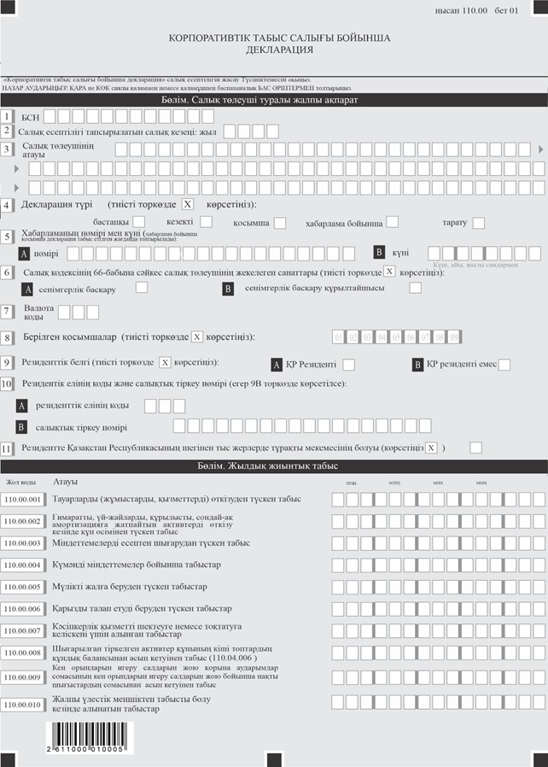

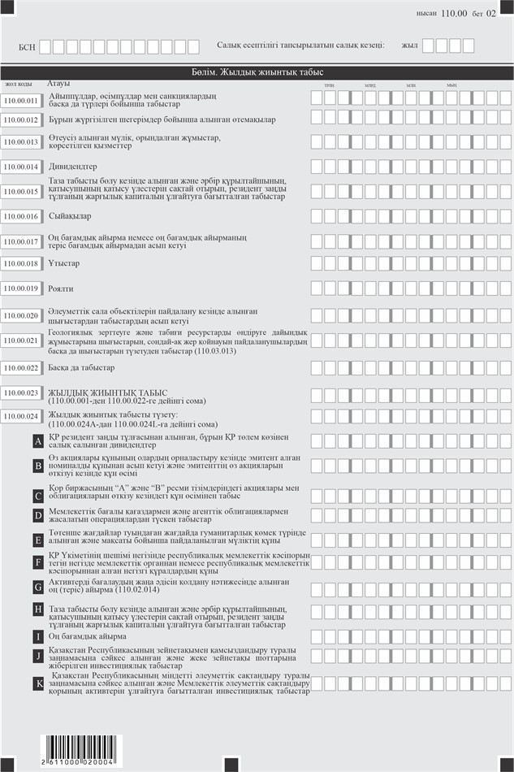

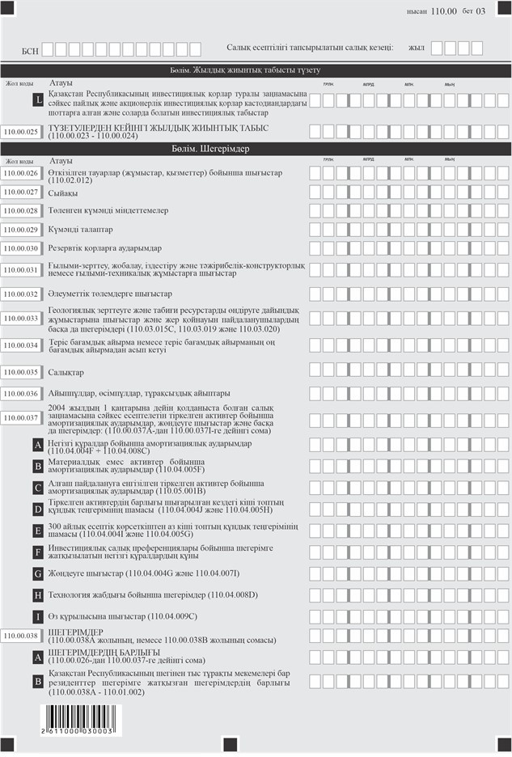

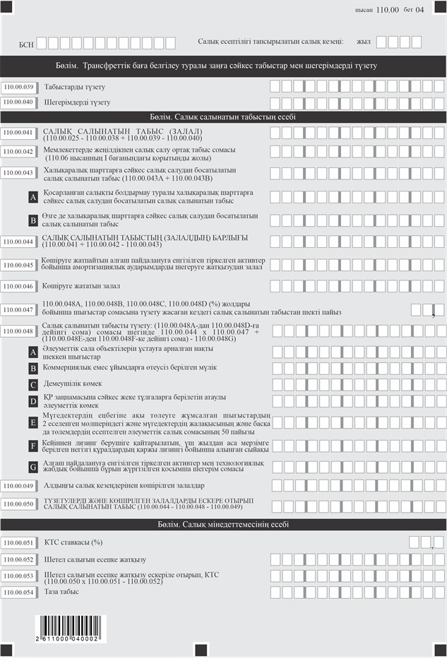

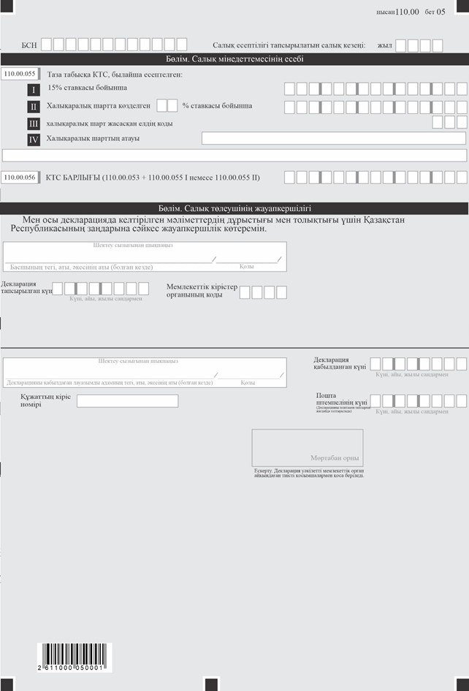

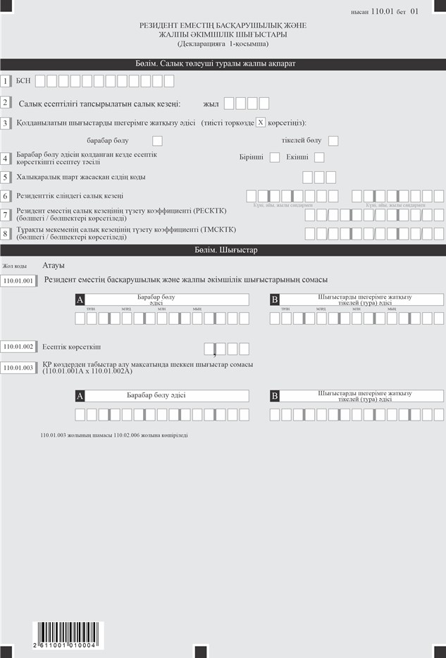

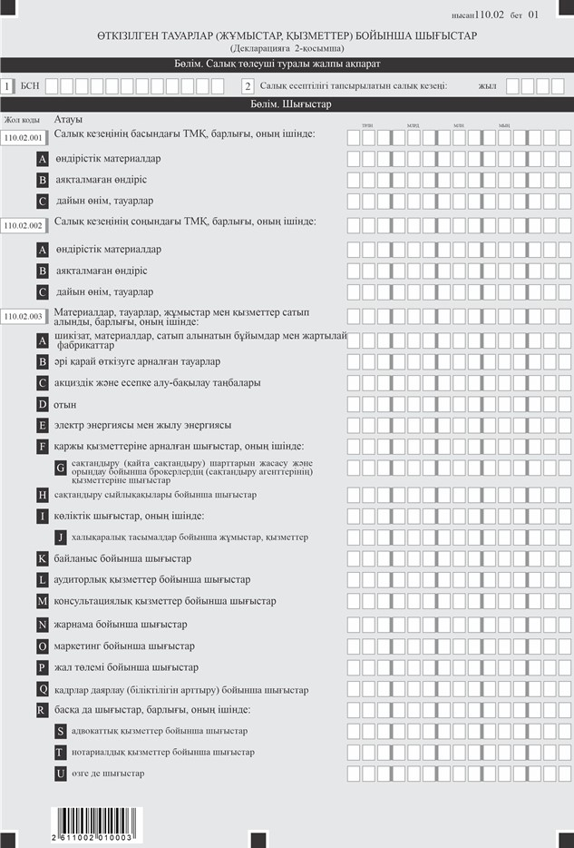

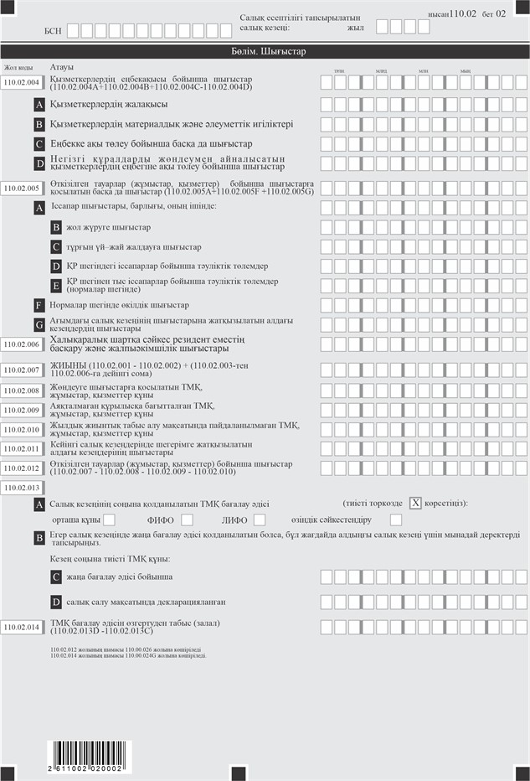

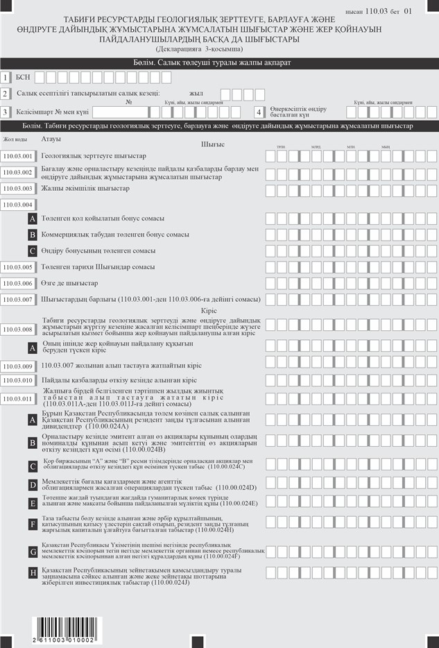

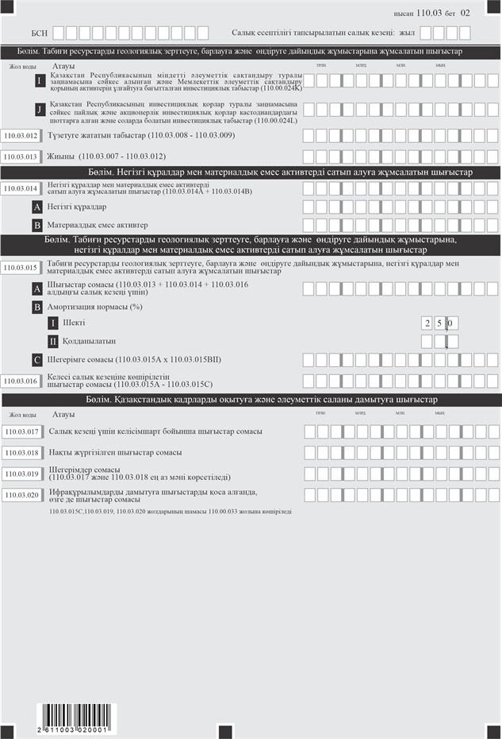

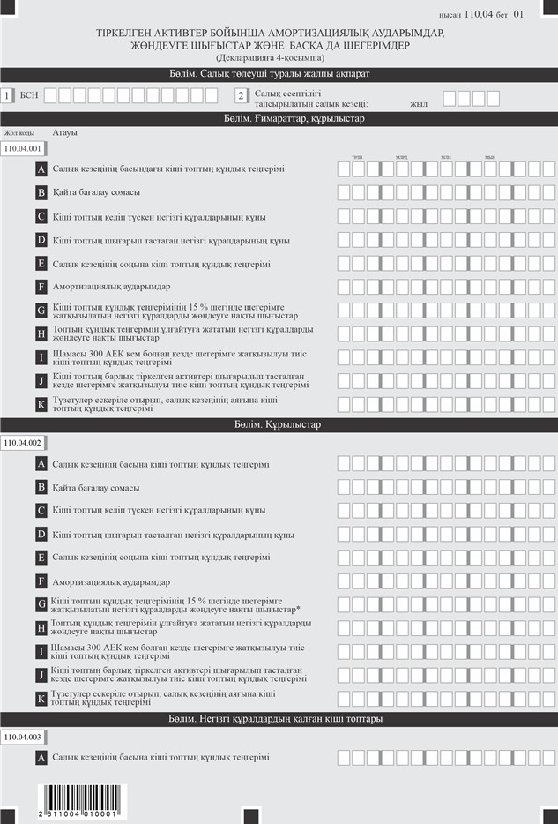

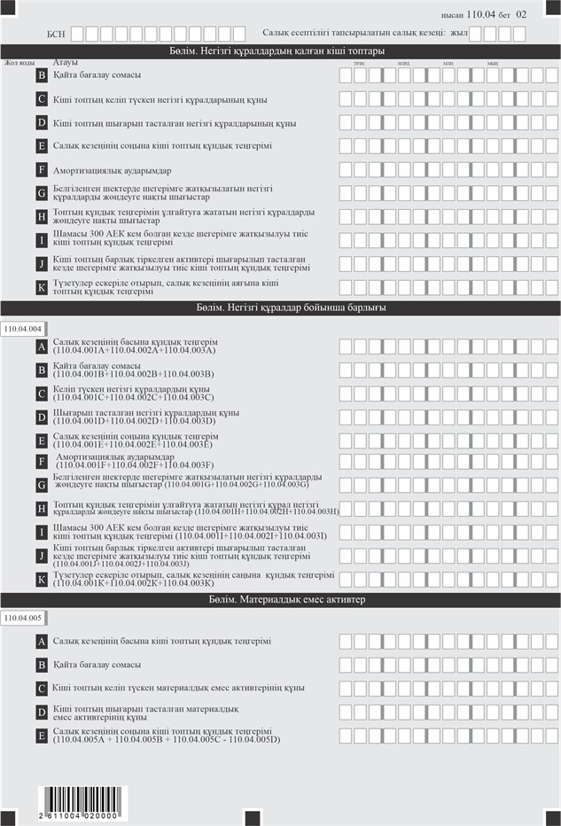

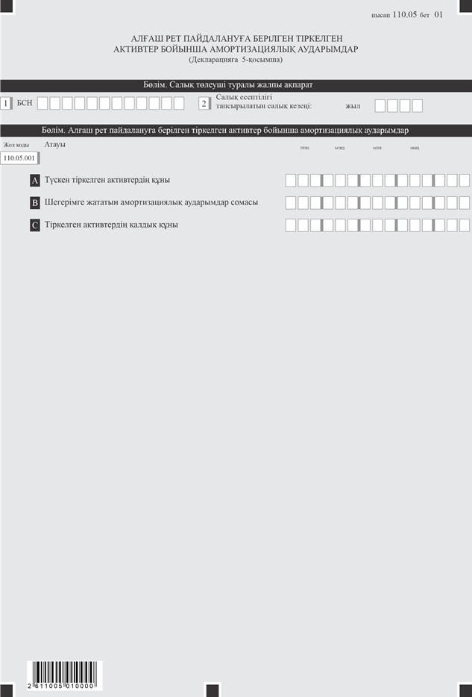

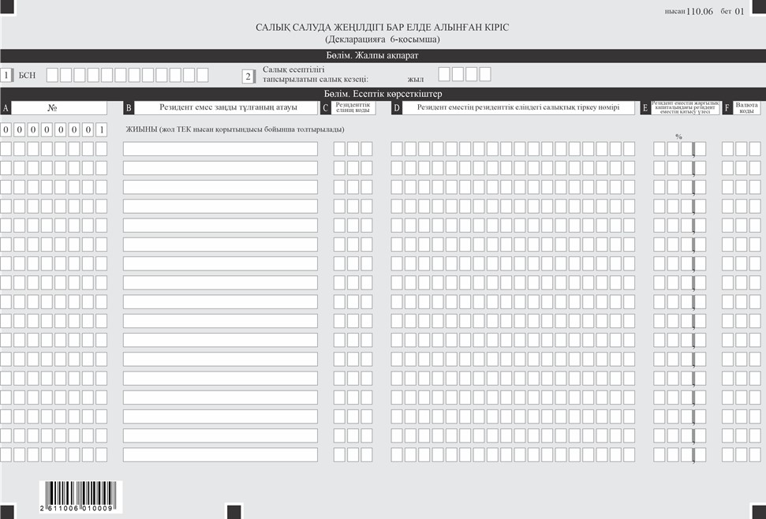

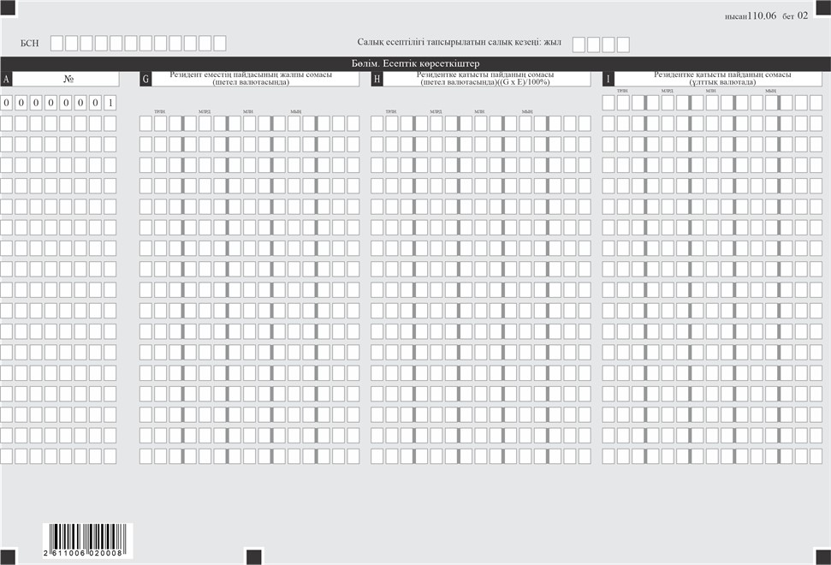

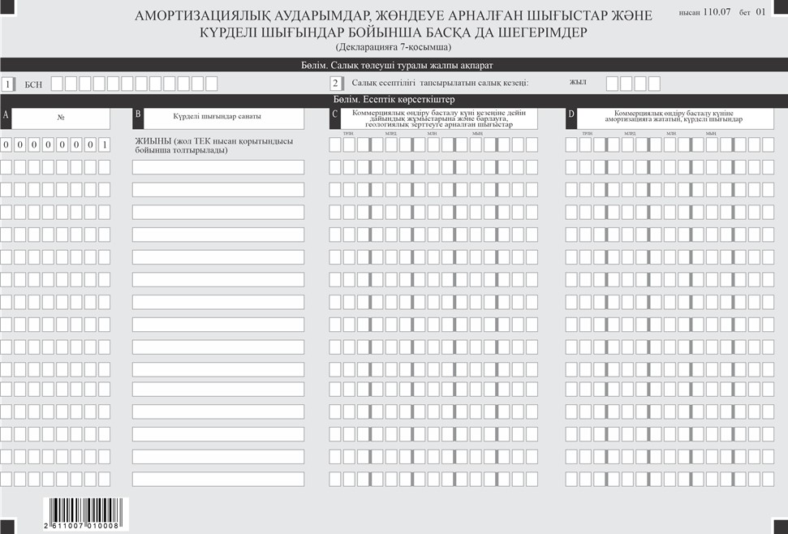

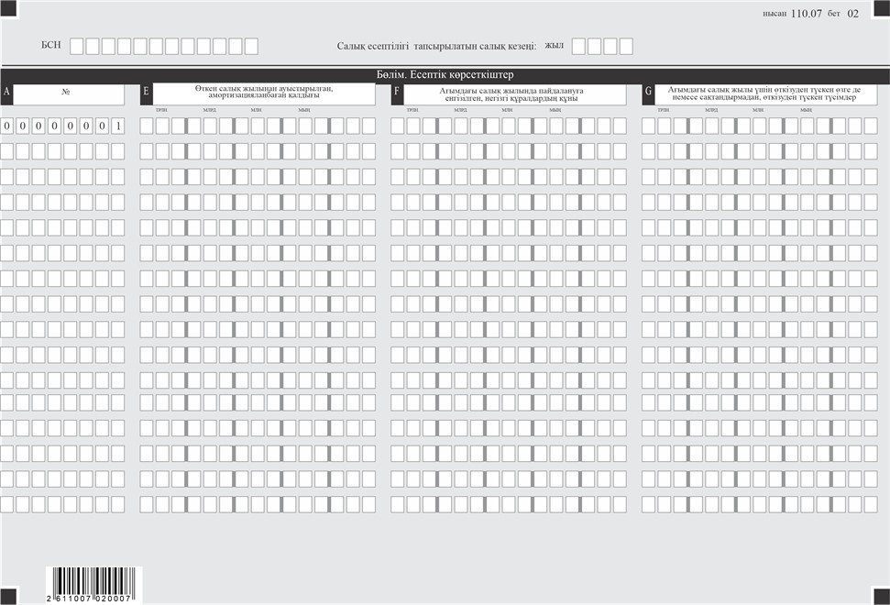

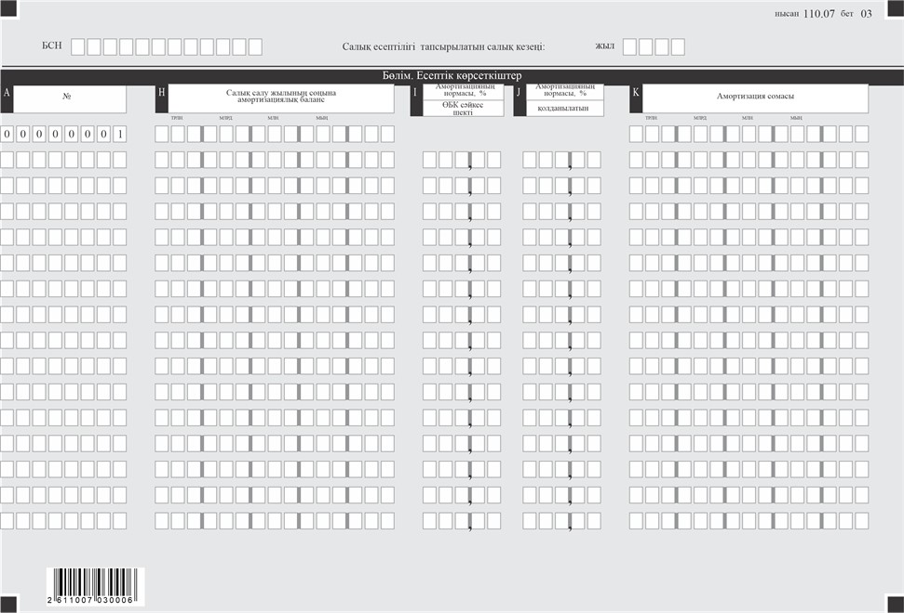

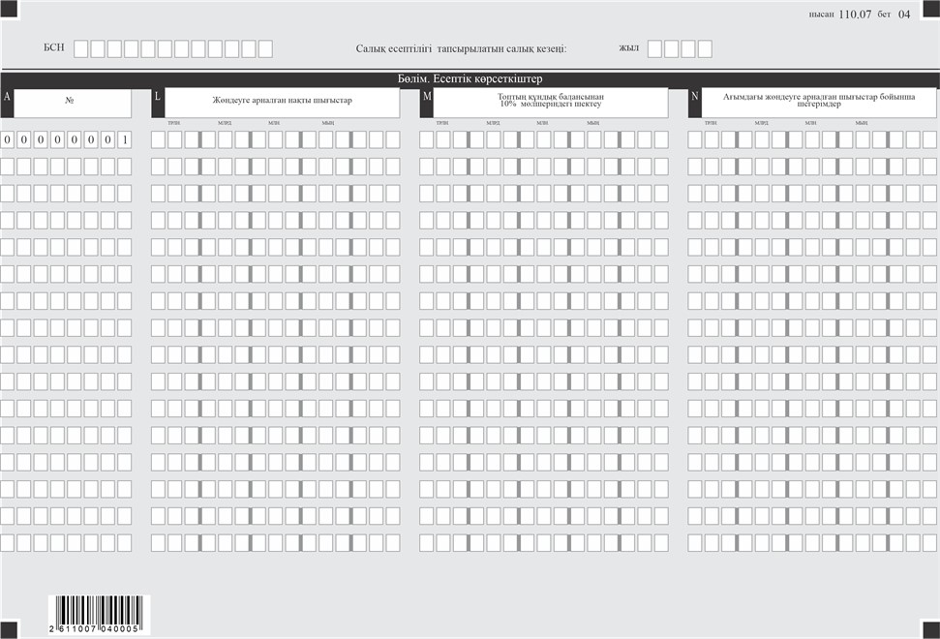

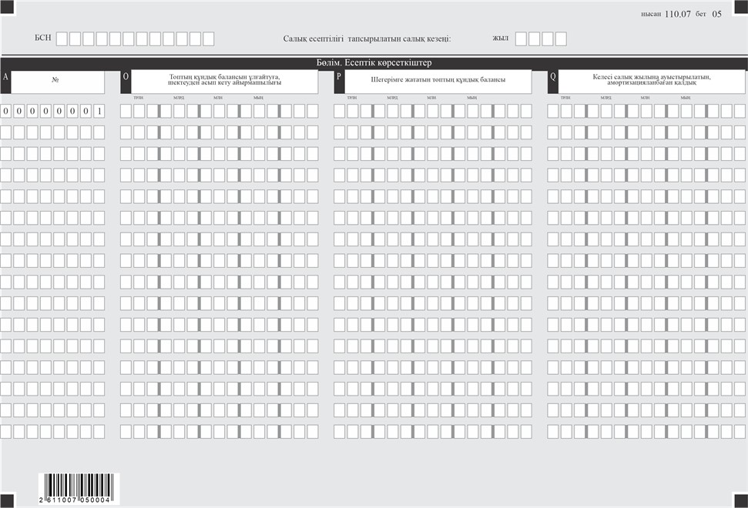

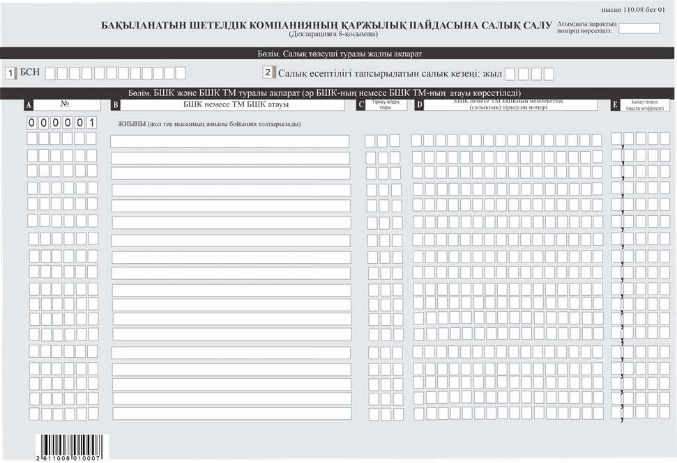

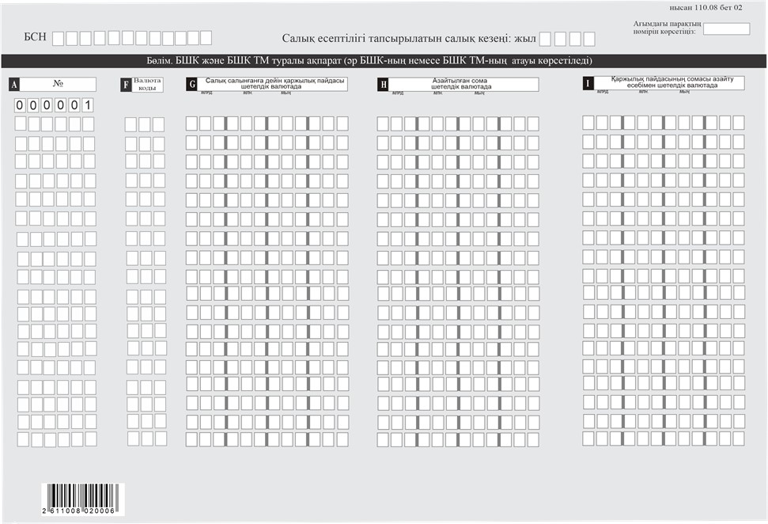

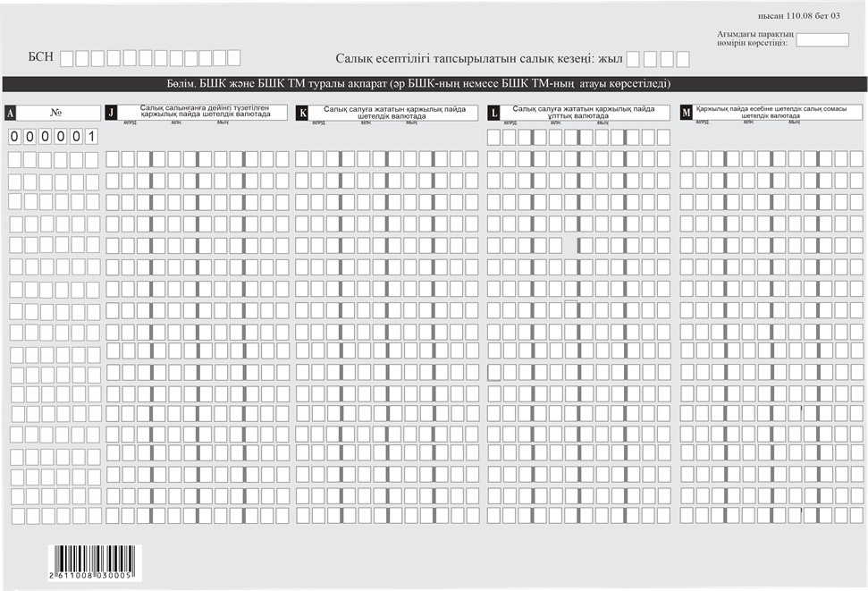

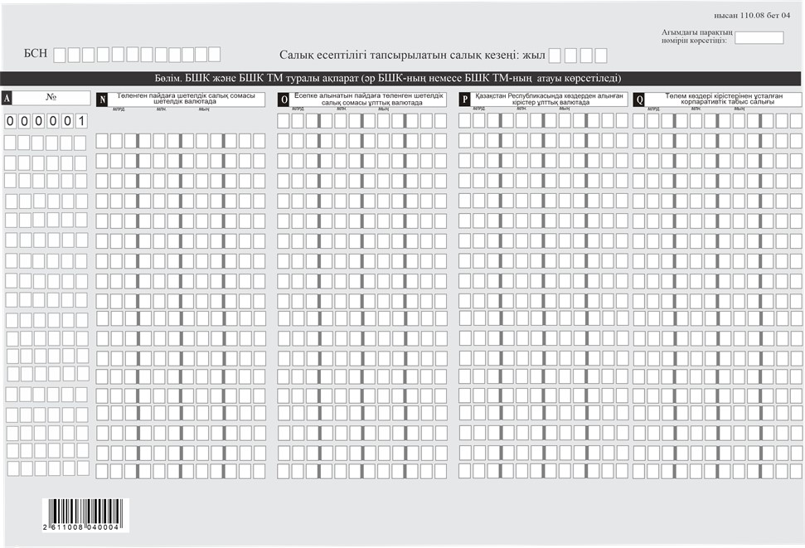

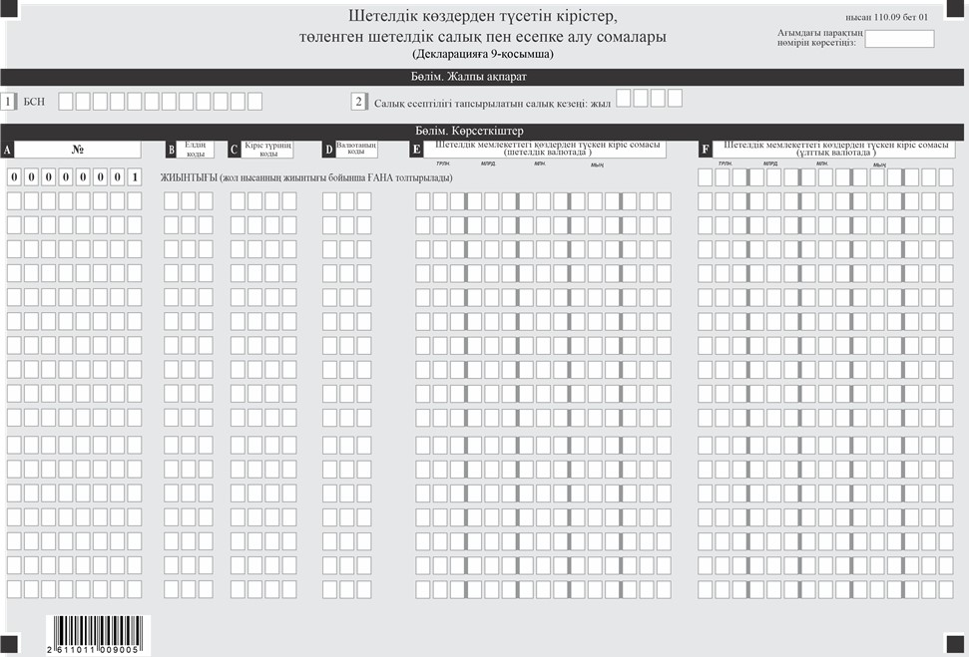

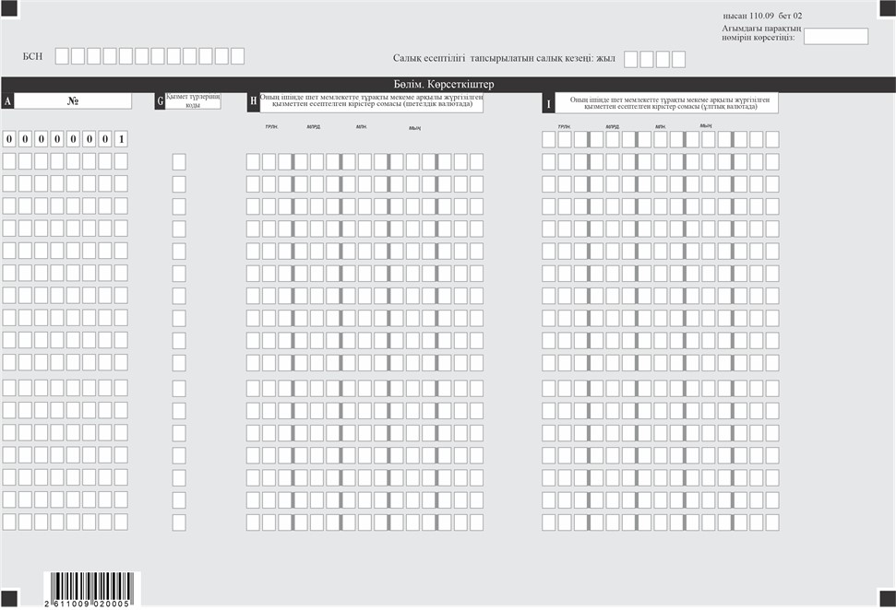

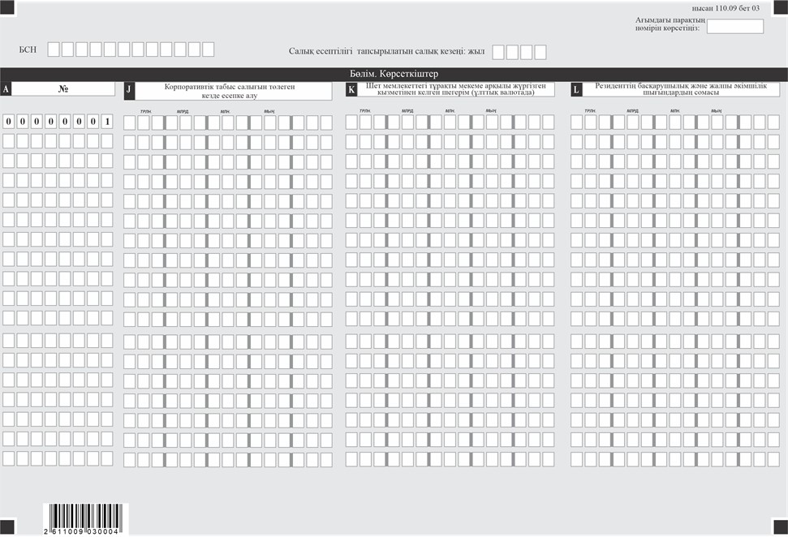

Нысанға қосымша
"Корпоративтік табыс салығы бойынша декларация (110.00-нысан)" салық есептілігін жасау бойынша түсініктеме
1-тарау. Жалпы ережелер
1. "Корпоративтік табыс салығы бойынша декларация (110.00-нысан)" (бұдан әрі – КТС) (бұдан әрі – Декларация) салық есептілігі нысаны корпопативтік табыс салығын есептеуге арналған.
Декларацияны жер қойнауын пайдаланушылар Қазақстан Республикасы Салық кодексінің 755-бабының 1-тармағында (бұдан әрі – Салық кодексі) көрсетілген жер қойнауын пайдалануға арналған келісімшарттар шеңберінде жүзеге асырылатын қызмет бойынша осындай жер қойнауын пайдалануға арналған келісімшарттарда белгіленген салық режимінің ерекшеліктерін және осындай келісімшарт жасалған күні қолданыста болатын салық заңнамасының нормаларын (бұдан әрі – қолданылатын салық заңнамасы) ескере отырып тапсырады.
келісімшарттан тыс қызмет бойынша мұндай жер қойнауын пайдаланушылар "Корпоративтік табыс салығы бойынша декларация (100.00-нысан)" салық есептілігін тапсырады.
2. Декларация декларацияның өзінен (110.00-нысан) және салық міндеттемесінің есептелуі туралы ақпаратты егжей-тегжейлі көрсетуге арналған қосымшалардан (110.01-ден 110.19-ға дейінгі нысандар) тұрады.
3. Декларацияны толтыру кезінде түзетуге, өшіруге және тазалауға жол берілмейді.
4. Көрсеткіштер болмаған кезде декларацияның тиісті торкөздері толтырылмайды.
5. Декларацияға қосымшалар декларациядағы жолдар толтырылған кезде міндетті тәртіпте толтырылады.
6. Декларацияға қосымшалар оларда көрсетілуге тиіс деректер болмаған жағдайда толтырылмайды.
7. Декларацияға қосымшаның парағында бар жолдардан көрсеткіштердің саны асып кеткен жағдайда, осындай парағы қосымша толтырылады.
8. Осы Түсініктемеде мынадай арифметикалық белгілер қолданылады: "+"– қосу, "–" – алу, "х" – көбейту, "/" – бөлу, "=" – тең.
9. Сомалардың теріс мәндері декларацияның тиісті жолының (бағанының) бірінші сол жақтағы торкөзінде "–" белгісімен белгіленеді.
10. Декларацияны толтыру кезінде:
1) қағаз жеткізгіште – қара немесе көк сиялы қаламмен немесе қаламұшпен, баспаханалық бас әріптермен немесе баспа құрылғысын пайдалана отырып толтырылады;
2) электрондық құжат нысанында – Салық кодексінің 115-бабына сәйкес толтырылады.
11. Салық төлеуші (салық агенті) декларацияны Салық кодексінің 112-бабының 2-тармағына сәйкес қағаз немесе электрондық құжат нысанында қазақ және (немесе) орыс тілдерінде жасайды, қол қояды, (Қазақстан Республикасының заңнамасында белгіленген жағдайларда мөрмен) куәландырады.
12. Декларацияны қағаз жеткізгіште табыс ету кезінде – екі данада жасалады.
13. Қосымшалардың "Салық төлеуші туралы жалпы ақпарат" деген бөлімдерінде декларацияның "Салық төлеуші туралы жалпы ақпарат" деген бөлімінде көрсетілген тиісті деректер көрсетіледі.
14. Декларацияда (110.00-нысан) Салық кодексінің 755-бабының 1-тармағында көрсетілген жер қойнауын пайдалануға арналған келісімшарттар шеңберінде жүзеге асырылатын жер қойнауын пайдаланушының қызметі бойынша алынған және шеккен есепті салық кезеңінің барлық кірістері мен шығыстары көрсетіледі, жер қойнауын пайдалануға арналған әрбір келісімшарт бойынша КТС сомасы 110.00-нысанда айқындалған тәртіппен айқындалады.
Әрбір жер қойнауын пайдалану келісімшарты бойынша КТС сомасы 110.00 нысанында айқындалған тәртіпке сәйкес анықталады.
15. Осы нысан 2026 жылғы 1 қаңтардан бастап туындайтын құқықтық қатынастарға қолданылады.
2-тарау. Декларацияны жасау бойынша түсініктеме (110.00-нысан)
16. Декларацияның "Салық төлеуші туралы жалпы ақпарат" деген бөлімінде салық төлеуші мынадай деректерді:
1) "Салық төлеушінің бизнес-сәйкестендіру нөмірі" (бұдан әрі – БСН) өрісінде салық төлеушінің БСН-ін;
2) "Салық есептілігі тапсырылатын салық кезеңі" өрісінде – декларация табыс етілетін есепті салық кезеңін (араб сандарымен);
3) "Салық төлеушінің атауы" өрісінде – құрылтай құжаттарына сәйкес заңды тұлғаның атауын көрсетеді.
Салық міндеттемесін сенімгерлікпен басқарушы орындаған кезде жолда құрылтай құжаттарына сәйкес сенімгерлікпен басқарушы заңды тұлғаның атауы көрсетіледі;
4) "Декларация түрі" өрісінде Ттиісті торкөздер декларацияны Салық кодексінің 115-бабында көрсетілген салық есептілігінің түрлеріне жатқызу ескеріле отырып белгіленеді;
5) "Хабарламаның нөмірі мен күні" өрісінде жолдар Салық кодексінің 115-бабында көзделген декларация түрі кіріс етілген жағдайда толтырылады;
6) Салық кодексінің 66-бабына сәйкес "салық төлеушінің жекелеген санаттары" өрісінде торкөздер, егер салық төлеуші А немесе В жолдарында көрсетілген санаттардың біріне жататын жағдайда белгіленеді:
А – сенімгерлік басқару;
В – сенімгерлік басқару құрылтайшысы;
7) "Валюта коды" өрісінде осы Түсініктеменің 55-тармағына сәйкес валюта коды.
8) "Ұсынылған қосымшалар" өрісінде салық төлеуші берген декларацияға қосымшалардың нөмірі белгіленеді;
9) "Резиденттік белгісі" өрісінде:
А торкөзін Қазақстан Республикасының резидент салық төлеушісі;
В торкөзін Қазақстан Республикасының бейрезидент-салық төлеушісі белгілейді;
10) "Резиденттік елінің коды мен салықтық тіркеу нөмірі" өрісінде егер декларацияны Қазақстан Республикасының бейрезидент-салық төлеушісі жасаған жағдайда толтырылады, бұл ретте:
А жолында осы Түсініктемелердің 56-тармағына сәйкес бейрезиденттің резиденттік елінің коды;
В жолында бейрезиденттің резиденттік еліндегі салықтық тіркеу нөмірі көрсетіледі.
11) "Резидентте Қазақстан Республикасының шегінен тыс жерлерде тұрақты мекемесінің болуы" өрісінде торкөзді Қазақстан Республикасы шегінен тыс тұрақты мекемесі бар Қазақстан Республикасының резиденті толтырады.
17. "Жылдық жиынтық кіріс" деген бөлімде:
1) 110.00.001 жолында есепті салық кезеңі ішінде салық төлеуші өткізген пайдалы қазбалар және тауарлар (жұмыстар, қызметтер) құнының жалпы сомасы көрсетіледі;
2) 110.00.002 жолында үй-жайларды, ғимараттарды, құрылыстарды, құрылымдарды, сондай-ақ бағалы қағаздарды қоса алғанда, амортизацияға жатпайтын активтерді сату кезінде құн өсуінен жалпы кіріс сомасы көрсетіледі;
3) 110.00.003 жолында кредиторлардың салық төлеушінің міндеттемелерін есептен шығару нәтижесінде алынған кірістердің сомасы көрсетіледі. Осы жолда салық төлеушіні тарату кезінде тарату балансын бекіту сәтіне кредиторлар талап етпеген міндеттемелер де көрсетіледі;
4) 110.00.004 жолында салық төлеушінің күмәнді деп таныған кредиторлық қарыздың жалпы сомасы көрсетіледі;
5) 110.00.005 жолында келісімшарт қызметін жүзеге асыру үшін бұрын пайдаланылған мүлікті жалға беруден түскен кірістің жиынтық сомасы көрсетіледі;
6) 110.00.006 жолында берешек талабына жол беруден салық төлеуші алған және алуға жататын кірістердің сомасы көрсетіледі;
7) 110.00.007 жолында кәсіпкерлік қызметін шектеу немесе тоқтатуға келісім үшін салық төлеуші алған және алуға жататын кірістердің сомасы көрсетіледі;
8) 110.00.008 жолында 110.04.006 жолында көрсетілген сома көшірілетін, кіші топтардың құндық балансынан шығарылған тіркелген активтердің құнынан кірістің сомасы көрсетіледі;
9) 110.00.009 жолында кен орындарын әзірлеу салдарларын жою жөніндегі нақты шығыстардың сомасынан кен орнын әзірлеу салдарларын жою қорына аударымдар сомасының асуынан кірістің сомасы көрсетіледі;
10) 110.00.010 жолында жалпы үлестік меншіктен табысты бөлу кезінде алынатын кірістердің сомасы көрсетіледі;
11) 110.00.011 жолында егер бұл сома бұрын шегерімге жатқызылмаған болса, бұрын негізсіз ұсталған айыппұлдар бюджеттен қайтарылғандардан басқа, сот тағайындаған немесе борышкер таныған айыппұлдар, өсімдер мен санкциялардың басқа да түрлерінің сомасы көрсетіледі;
12) 110.00.012 жолында бұрын жүргізілген шегерімдер бойынша алынған өтемақылар түрінде алынған кірістердің сомасы көрсетіледі;
13) 110.00.013 жолында салық кезеңі ішінде салық төлеуші өтеусіз алған мүліктің (жұмыстардың, қызметтердің) жалпы құны көрсетіледі.
Табиғи және техногендік сипаттағы төтенше жағдайлар туындау жағдайында ізгілік көмек түрінде алынған және мақсаты бойынша пайдаланылған мүліктің құны, сондай-ақ Қазақстан Республикасы Үкіметінің шешімі негізінде республикалық мемлекеттік кәсіпорын мемлекеттік органнан немесе республикалық мемлекеттік кәсіпорыннан өтеусіз негізде алған негізгі құралдардың құны, егер аталғандар жер қойнауын пайдаланушы салық төлеушінің салық режимінде көзделген жағдайда 110.00.024 Е және 110.00.024 Ғ жолдары бойынша жылдық жиынтық кірістен алып тастауға жатады;
14) 110.00.014 жолында салық төлеуші алған дивидендтердің жиынтық сомасы көрсетіледі;
15) 110.00.015 жолында таза кірісті бөлу кезінде салық кезеңі ішінде алынған және әр құрылтайшының, қатысушының үлестерін сақтай отырып, резидент – заңды тұлғаның жарғылық капиталын өсіруге бағытталған кіріс көрсетіледі;
16) 110.00.016 жолында сыйлықақылар бойынша кірістің сомасы көрсетіледі;
17) 110.00.017 жолында оң бағамдық айырманың немесе теріс бағамдық айырмадан оң бағамдық айырманың артуының жалпы сомасы көрсетіледі;
18) 110.00.018 жолында салық төлеуші алуға жататын (алған) ұтыстардың жалпы сомасы көрсетіледі;
19) 110.00.019 жолында роялти түріндегі салық төлеуші алуға жататын (алған) кіріс көрсетіледі;
20) 110.00.020 жолында әлеуметтік сала объектілерін пайдалану кезінде алынған шығыстардан кірістердің асу сомасы көрсетіледі;
21) 110.00.021 жолында егер осы жол бойынша теріс мәні болған жағдайда, 110.03.013 жолында көрсетілген геологиялық зерттеуге, барлау мен табиғи ресурстарды өндіруге дайындық жұмыстарына шығыстарын, сондай-ақ жер қойнауын пайдаланушылардың басқа да шығыстарын түзетуден кірістердің сомасы көрсетіледі;
22) 110.00.022 жолында салық төлеушінің алуға тиіс (алған) және декларацияның 110.00.001 бастап 110.00.021 дейінгі жолдарында (110.00.001 бастап + 110.00.021 дейін) көрсетілмеген басқа кірістердің жалпы сомасы көрсетіледі;
23) 110.00.023 жолында 110.00.001 – 110.00.022 (110.00.001 бастап + 110.00.022 дейін) жолдарының сомасын қосумен айқындалатын жылдық жиынтық кірістің жалпы сомасы көрсетіледі.
18. "Жылдық жиынтық кірісті түзету" деген бөлімде:
1) 110.00.024 жолында 110.00.024 А – 110.00.024 L (110.00.024 А бастап + 110.00.024 L дейін) жолдарының сомасын қосумен айқындалатын, қолданылатын салық заңнамасының ережелеріне сәйкес жылдық жиынтық кірісті түзетудің жалпы сомасы көрсетіледі;
2) 110.00.025 жолында 110.00.023 және 110.00.024 (110.00.023 – 110.00.024) жолдарының айырмасы ретінде айқындалатын түзетулерді ескере отырып жылдық жиынтық кіріс сомасы көрсетіледі.
19. "Шегерімдер" деген бөлімде:
1) 110.00.026 жолына 110.02.012 жолында көрсетілген сома көшіріледі;
2) 110.00.027 жолында жолда шегерімге жатқызылатын сома көрсетіледі;
3) 110.00.028 жолында бұрын кіріс деп танылған, шегерімге жатқызылатын төленген міндеттемелердің сомасы көрсетіледі;
4) 110.00.029 жолында шегерімге жатқызылатын күмәнді талаптар сомасы көрсетіледі;
5) 110.00.030 жолында шегерімге жатқызылатын кен орындарын әзірлеу салдарларын жою қорына аударымдар сомасы көрсетіледі;
6) 110.00.031 жолында жер қойнауын пайдалануға арналған келісімшартқа қол қою (жасау) күніне қолданыстағы салық заңнамасына байланысты шегерімге жатқызылуға тиіс ғылыми-зерттеу және жобалық, iздестiру және тәжiрибелiк-конструкторлық немесе ғылыми-техникалық жұмыстарға шығыстардың сомасы көрсетіледі;
7) 110.00.032 жолында шегерімге жатқызылуға тиіс әлеуметтік төлемдерге шығыстардың сомасы көрсетіледі;
8) 110.00.033 жолында 110.03.015 С, 110.03.019 және 110.03.020 (110.03.015 С + 110.03.019 + 110.03.020) жолдарының сомасымен айқындалатын сома көшіріледі;
9) 110.00.034 жолында теріс бағамдық айырма сомасы немесе шегерімге жатқызылуға тиіс теріс бағамдық айырманың оң бағамдық айырмадан асып кетуі көрсетіледі. Салық режимі салық салу мақсатында бағамдық айырманы ескеруді көздемейтін салық төлеушілер бұл жолды толтырмайды;
10) 110.00.035 жолында Жер қойнауын пайдалануға келісімшартта көзделген салық режиміне сәйкес есептелген шектерде бюджетке төленген салықтардың сомасы көрсетіледі;
11) 110.00.036 жолында шегерімге жатқызылатын айыппұлдардың, өсімпұлдардың, тұрақсыздық айыптарының сомасы көрсетіледі;
12) 110.00.037 жолында 110.00.037 А – 110.00.037 І (110.00.037 А бастап + 110.00.037 I дейінгі сома) жолдарының сомасын қосумен айқындалатын тіркелген активтер бойынша амортизациялық аударымдардың, жөндеуге арналған шығыстар мен басқа да шегерімдердің жалпы сомасы көрсетіледі;
13) 110.00.037 А жолында 110.04.004 F және 110.04.008 С (110.04.004 F + 110.04.008 С) жолдарында көрсетілген сома көшіріледі;
14) 110.00.037 В жолға 110.04.005 F жолында көрсетілген сома көшіріледі;
15) 110.00.037 С жолға 110.05.001 В жолында көрсетілген сома көшіріледі;
16) 110.00.037 D жолға 110.04.004 J және 110.04.005 H жолдарында (110.06.004 J + 110.06.005H) жолдарында көрсетілген сомалар көшіріледі;
17) 110.00.037 Е жолында 110.04.004 I және 110.04.005 G жолдарында көрсетілген сомалар көшіріледі;
18) 110.00.037 F жолында инвестициялық салық преференциялары бойынша шегерімдерге жатқызылатын негізгі құралдардың құны көрсетіледі;
19) 110.00.037 G жолында 110.04.004 G және 110.04.007 I (110.04.004 G + 110.04.007 I) жолдарында көрсетілген сома көшіріледі;
20) 110.00.037 Н жолында 110.04.008 D жолында көрсетілген сома көшіріледі;
21) 110.00.037 І жолында 110.04.009 С жолында көрсетілген сома көшіріледі;
22) 110.00.038 жолында шегерімге жатқызылатын сома көрсетіледі. Осы жолға 110.00.038 В жолында көрсетілген сома көшіріледі. Егер осы жолды салық төлеуші толтырмаған жағдайда, 110.00.038 А жолында көрсетілген сома көшіріледі;
23) 110.00.038 А жолында 110.00.026 бастап 110.00.037 дейінгі (110.00.026 бастап 110.00.037 дейінгі сома) жолдарының қосындысымен айқындалатын шегерімдердің жалпы сомасы көрсетіледі;
24) 110.00.038 В жолын Қазақстан Республикасының шегінен тыс тұрақты мекемелері бар резидендтер толтырады. Аталған жол бойынша сома 110.00.038 А және 110.01.002 (110.00.038А - 110.01.002) жолдары сомаларының айырмасы ретінде айқындалады.
20. "Трансферттік баға белгілеу туралы заңына сәйкес кірістер мен шегерімдерді түзету" деген бөлімде:
1) 110.00.039 жолында Трансферттік баға белгілеу туралы заңына сәйкес жүргізілетін кірістерді түзетудің сомасы көрсетіледі;
2) 110.00.040 жолында Трансферттік баға белгілеу туралы заңына сәйкес жүргізілетін шегерімдерді түзетудің сомасы көрсетіледі.
21. "Салық салынатын кірістің есебі" деген бөлімде:
1) 110.00.041 жолында 110.00.025, 110.00.038 және 110.00.040 + 110.00.039 жолдарының айырмасы ретінде айқындалатын салық салынатын кірістің (залалдың) сомасы көрсетіледі (110.00.025 – 110.00.038 + 110.00.039 – 110.00.040);
2) 110.00.042 жолында тіркелген және (немесе) мемлекеттерде жеңілдікпен салық салу орын алған бейрезиденттің ортақ кіріс сомасы, салық төлеушіге тиесілі акциялар немесе қатысу үлесі, егер тек осындай кіріс салық төлеушінің келісімшарттық қызметін іске асырумен байланысты болған жағдайда ғана көрсетіледі. Осы жолға 110.06 нысанның I бағанындағы қорытынды мағынасы көшіріледі;
3) 110.00.043 жолында 110.00.041 А және 110.00.043 В (110.00.043 А + 110.00.043 В) жолдарын қосумен айқындалатын халықаралық шарттарға сәйкес салық салудан босатылуға жататын салық салынатын кірістің (залалдың) сомасы көрсетіледі;
4) 110.00.043 А жолында қосарланған салықты болдырмау туралы халықаралық шарттарға сәйкес салық салудан босатылуға жататын салық салынатын кірістің сомасы көрсетіледі;
5) 110.00.043 В жолында өзге де халықаралық шарттарға сәйкес салық салудан босатылуға жататын салық салынатын кірістің сомасы көрсетіледі;
6) 110.00.044 жолында 110.00.041, 110.00.042 және 110.00.043 (110.00.041 + 110.00.042 – 110.00.043) жолдары сомаларының айырмасы ретінде айқындалатын салық салынатын кірістің (залалдың) жиынтық сомасы көрсетіледі;
7) 110.00.045 жолында, 110.00.044 жолында залал шеккен кезде, Салық кодексінің 284-бабының сәйкес көшіруге жатпайтын, Салық кодексінің 270-бабына сәйкес салық төлеуші алған залал сомасы көрсетіледі. Бұл ретте, егер 110.00.037 С жолы бойынша сома 110.00.041 жолының сомасынан артық немесе тең болса, онда 110.00.045 жолында 110.00.041 жолында көрсетілген сома көрсетіледі. Егер 110.00.037 С жолы бойынша сома 110.00.041 жолы бойынша сомадан аз болса, 110.00.045 жолында 110.00.037 С жолының сомасы көшіріледі;
8) 110.00.046 жолында кәсіпкерлік қызметінде пайдаланылатын ғимараттарды, құрылыстар мен құрылымдарды сату кезінде алынған залал сомасынан қалыптасқан және көшіруге жатпайтын залал сомасына азайтылған есепті салық кезеңінің нәтижелері бойынша алынған залал сомасы ретінде айқындалған көшіруге жататын залал сомасы көрсетіледі;
9) 110.00.047 жолында 110.00.048 А, 110.00.048 В, 110.00.048 С, 110.00.048 D (%) жолдары бойынша оны шығыстар сомасына түзету жасаған кездегі салық салынатын кірістен шекті пайыз көрсетіледі.
10) осы жолда қолданыста болған салық заңнамасына байланысты 2 (екі) % немесе 3 (үш) % көрсетілуге тиіс;
11) 110.00.048 жолында 110.00.044 х 110.00.047 және (110.00.048 Е бастап 110.00.048 F дейінгі сома) – 110.00.048 G) шегінде (110.00.048 А бастап 110.00.048 D дейінгі сома) салық салынатын кірістен (кіріске) алынып тастайтын (енгізілетін) шығыстардың (кірістердің ) жалпы сомасы көрсетіледі;
12) 110.00.048 А жолында қолданыста болған салық заңнамасына байланысты әлеуметтік сала объектілерін ұстауға арналған нақты шеккен шығыстар сомасы көрсетіледі;
13) 110.00.048 В жолында салық кезеңі ішінде салық төлеуші коммерциялық емес ұйымдарға өтеусiз негізде берілген мүліктердің сомасы көрсетіледі;
14) 110.00.048 С жолында салық кезеңі ішінде салық төлеуші көрсеткен демеушілік көмектің сомасы көрсетіледі;
15) 110.00.048 D жолында қолданыста болған салық заңнамасына сәйкес айқындалған Қазақстан Республикасының Әлеуметтік кодексіне сәйкес жеке тұлғаларға берілетін атаулы әлеуметтік көмектің сомасы көрсетіледі;
16) 110.00.048 Е жолын мүгедектігі бар адамдардың еңбегін пайдалану кезінде мәліметтер толтырылады. Бұл жолда жүргізілген шығыстар сомасы көрсетіледі;
17) 110.00.048 F жолында қолданыста болған салық заңнамасына сәйкес негізгі қаражаттардың қаржы лизингі бойынша алынған сыйақы сомасы көрсетіледі;
18) 110.00.048 G жолында қолданыста болған салық заңнамасына сәйкес пайдаланудың үш жылдық кезеңінің аяқталуына дейін тіркелген активтерді сату кезінде қолданыста болған салық заңнамасына сәйкес бұрын шегерімге жатқызылған амортизациялық аударымдар сомасы көрсетіледі. Бұл жолда сондай-ақ пайдаланудың үш жылдық кезеңінің аяқталуына дейін өткізу кезінде шегерімге жатқызылған технологиялық жабдықтың құны көрсетіледі;
Егер 110.00.048 А – 110.00.048 D жолдарында көрсетілген шығыстардың нақты сомасы салық салынатын кірістің үш (екі) пайызынан кем сомасын құраса (110.00.044), онда салық салынатын кірістен алып тастауға жүргізілген шығыстардың нақты сомасы жатады. Егер сома салық салынатын кірістің үш (екі) пайызынан астамын құраған жағдайда, онда салық салынатын кірістің үш (екі) пайызы мөлшерінде айқындалған сома алып тастауға жатады;
19) 110.00.049 жолында алдыңғы салық кезеңдерінен көшірілген залал сомасы көрсетіледі;
20) 110.00.050 жолында 110.00.044, 110.00.048 және 110.00.049 жолдарының айырмасы ретінде айқындалатын шеккен залалдар мен түзетулерді ескеріп салық салынатын кіріс көрсетіледі. Егер 110.01.046 жолда көрсетілген сома бұрынғы екі жолдың айырмасынан үлкен болса, онда осы жолдың шамасы теріс болады.
22. "Салық міндеттемелерінің есебі" деген бөлімде:
1) 110.00.051 жолында КТС мөлшерлемесі көрсетіледі;
2) 110.00.052 жолында қолданыста болған салық заңнамаларының ережелеріне сәйкес Қазақстан Республикасында КТС төлеу кезінде есепке алынатын салық төлеушінің келісімшартпен байланысты қызметінің Қазақстан Республикасынан тысқары жердегі көздерден алған кірісінен есептелген, Қазақстан Республикасынан тысқары жерде төленген салығының сомасы көрсетіледі.
3) 110.00.053 жолында есепті салық кезеңі үшін шетел салығын есепке жатқызу ескерілген КТС сомасы көрсетіледі.
110.00.050 мен 110.00.051 жолдарының туындысының 110.00.052 жолынан айырмасы (110.00.050 х 110.00.051 – 110.00.052) ретінде айқындалады;
4) 110.00.054 жолында тұрақты мекеме арқылы Қазақстан Республикасындағы қызметінен түскен бейрезидент заңды тұлғаның таза кірісі көрсетіледі;
5) 110.00.055 жолында таза кіріске КТС сомасы көрсетіледі:
110.00.055 І жолында 110.00.054 жолдан 15% мөлшерлеме бойынша есептелген таза кіріске КТС сомасы көрсетіледі;
110.00.055 ІІ жолында 110.00.054 жолдан халықаралық шартта көзделген мөлшерлеме бойынша есептелген таза кіріске КТС сомасы көрсетіледі. Егер салық төлеуші таза кіріске КТС-қа қатысты халықаралық шарт ережесін қолданса, таза кіріске КТС-тың мөлшерлемесі көрсетіледі;
110.00.055 ІІІ жолы егер 110.00.055 ІІ жолы толтырылған жағдайда толтырылады. Бұл жолда осы Түсініктемелердің 65-тармағына сәйкес Қазақстан Республикасымен көрсетілген халықаралық шарт жасасқан елдің коды көрсетіледі;
110.00.055 ІV жолы егер 110.00.055 ІІ жолы толтырылған жағдайда толтырылады. Бұл жолға аталған халықаралық шарттың атауы көрсетіледі;
6) 110.00.056 жолында есептелген КТС жиынтық сомасы көрсетіледі. (110.00.053 + 110.00.055 I немесе 110.00.055 II) жолдарының сомасы ретінде айқындалады.
3-тарау. Декларацияға қосымша жасау бойынша түсініктеме (110.01-нысан)
23. Декларацияға қосымша (110.01-нысан) қолданылатын салық режиміне және жер қойнауын пайдалануға келісімшарттың ережелеріне сәйкес шегерімдерге жатқызылатын басқару және жалпы әкімшілік шығыстарының сомасын айқындауға арналған және Қазақстан Республикасымен жасалған кіріске немесе мүлікке (капиталға) салық салудан жалтарудың алдын-алу және қосарланған салық салуды болдырмау туралы халықаралық шарт ережелерін (бұдан әрі – халықаралық шарт) қолдануға құқығы бар тұрақты мекеме арқылы Қазақстан Республикасындағы қызметін жүзеге асыратын бейрезидент толтырады.
24. "Салық төлеуші туралы жалпы ақпарат" деген бөлімде салық төлеуші мынадай деректерді көрсетеді:
1) көрсетілген шығыстарды шегерімге жатқызудың қолданылатын әдісі;
2) барабар бөлу әдісін қолдану кезінде есептік көрсеткішті есептеуде қолданылатын тәсілі;
3) Халықаралық шартты жасасқан елдің коды. Осы Түсініктемелердің 54-тармағына сәйкес Қазақстан Республикасы қолданылатын халықаралық шарт жасасқан елдің коды көрсетіледі;
4) резиденттік елдегі бейрезидент салық төлеушінің салық кезеңі (көрсетілген салық кезеңінің басталу және аяқталу күні белгіленеді);
5) резиденттік елдегі салық төлеушінің салық кезеңіндегі түзету коэффицинеті (бұдан әрі – ССКТК) (түзету коэффициенті қолданылған жағдайда оның мөлшері белгіленеді);
6) тұрақты мекемесі арқылы қызметінен Қазақстан Республикасындағы салық кезеңінің түзету коэффициенті (бұдан әрі – ТМСКТК) (түзету коэффициенті қолданылған жағдайда оның мөлшері белгіленеді).
Түзету коэффициентін (коэффициенттерін) қолданбау жағдайларында тиісті торкөз (торкөздер) толтырылмайды.
Түзету коэффициенті салық төлеушінің Қазақстан Республикасындағы қызметінің көрсеткіштерін салыстыру мақсатында бөлудің барабар әдісін қолдану кезінде және Қазақстан Республикасындағы және салық төлеушінің резиденттік елдегі салық кезеңдерінің сәйкессіздіктері кезінде қолданылады.
25. ССКТК Қазақстан Республикасында шегеруге жататын бейрезиденттің басқару және жалпы әкімшілік шығыстарының сомасын есептеу үшін салық төлеушінің резиденттік елдегі және Қазақстан Республикасындағы салық кезеңдерінің ұзақтығын сәйкестендіру мақсатында енгізіледі. ССКТК базалық салық кезеңінің шеңберіне енетін салық төлеушінің резиденттік елдегі тиісті салық кезеңіне сәйкес келетін айлар санын салық төлеушінің резиденттік елдегі салық кезеңі айларының жалпы санына арақатынасы ретінде айқындалады. Базалық салық кезеңі ретінде Қазақстан Республикасындағы есепті салық кезеңі алынады.
26. ТМСКТК Салық кодексінің 212-бабының ережелеріне сәйкес салық төлеушінің Қазақстан Республикасындағы және резиденттік елдегі салық кезеңдерінің басталу-аяқталу мерзімдерін көрсетілген салық кезеңдерінің ұзақтығы бірдей болған жағдайда есептік көрсеткішін есептеу үшін сәйкестендіру мақсатында енгізіледі. ТМСКТК базалық салық кезеңінің шеңберіне енетін Қазақстан Республикасындағы айлар санының салық төлеушінің Қазақстан Республикасындағы салық кезеңі айларының жалпы санының қатынасы ретінде айқындалады.
Базалық салық кезеңі ретінде салық төлеушінің резиденттік елдегі салық кезеңі алынады.
27. "Шығыстар" деген бөлімде:
1) 110.01.001 жолы бейрезиденттің басқару және жалпы әкімшілік шығыстарының сомасын көрсетуге арналған;
2) 110.01.002 жолы барабар бөлу әдісін қолданғанда пайдаланылатын есептік көрсеткішті көрсетуге арналған;
3) 110.01.003 жолы бейрезиденттің Қазақстан Республикасындағы көздерден кіріс алу мақсатында шеккен, Қазақстан Республикасында шегеруге жататын басқару және жалпы әкімшілік шығыстарының сомасын көрсетуге арналған.
Барабар бөлу әдісін қолданғанда 110.01.003 А жолының шамасы 110.01.001 А және 110.01.002 А жолдарының туындысы ретінде айқындалады.
Шығыстарды шегерулерге тікелей (тура) жатқызу әдісін қолданған кезде 110.01.003В жолда бейрезиденттің Қазақстан Республикасындағы көздерден кіріс алу мақсатында тікелей шеккен және құжаттармен расталған басқару және жалпы әкімшілік шығыстарының сомасы көрсетіледі. 110.01.003 В жолында көрсетілген шығыстар сомасы осындай шығыстарды бухгалтерлік есепте бөлек есептеу жүргізу негізінде айқындалады. Бұл ретте бейрезиденттің есеп саясаты қоса тіркеледі.
110.01.003 жолының шамасы 110.02.006 жолына көшіріледі.
4-тарау. Декларацияға қосымша жасау бойынша түсініктеме (110.02-нысан)
28. Декларацияға қосымша (110.02-нысан) шегерімге жатқызылуға тиіс өткізілген тауарлар, орындалған жұмыстар, көрсетілген қызметтер бойынша шығыстар сомасын және қолданылатын салық режиміне және жер қойнауын пайдалануға арналған келісімшарттардың ережелеріне сәйкес жылдық жиынтық кіріске (кірістен) енгізуге (алып тастауға) жататын активтерді бағалау әдісінің өзгеруінен түскен кіріс (залал) сомасын айқындауға арналған.
Тауарларды (жұмыстарды, қызмет көрсетулерді) сатып алу, шығару мен сату кірісті алу құралы болып табылатын салық төлеушілер есепті салық кезеңінің басына және соңына ТМЗ құнын көрсетуге міндетті.
29. "Шығыстар" деген бөлімде:
1) 110.02.001 жолында есепті салық кезеңінің соңына ТМҚ құны бұрынғы салық кезеңінің соңына ТМҚ құны болып табылады. Деректер бұрынғы салық кезеңі үшін 110.02.002 тиісті жолынан көшіріледі. Бастапқы Декларацияда аталған жол есепті салық кезеңнің басына бухгалтерлік баланс бойынша айқындалған деректерге сәйкес толтырылады. Өзінің бастапқы декларациясын беретін салық төлеушіде есепті салық кезеңінің басында ТМЗ болмауы мүмкін;
2) 110.02.002 жолы есепті салық кезеңінің соңына бухгалтерлік баланс деректеріне сәйкес толтырылады. Бұл ретте, көрсетілген жолда оны сатудан алынған кірістер есепті салық кезеңінде салық салу мақсатында танылған, жылдың соңында ТМҚ қалдықтарында есепке алынатын және жолдағы (мысалы, FAS-порт шарттарындағы тауарларды сату) тауардың құны көрсетілмейді. Есепті салық кезеңінің ішінде салық төлеуші берген тарату декларациясында 110.02.002 жолы тиісті салық кезеңінің соңына бухгалтерлік есеп деректерінің негізінде толтырылады;
3) 110.02.003 жолында салық төлеушінің кәсіпкерлік қызметі үшін басқа ұйымдар және (немесе) дара кәсіпкерлердің материалдарды (шикізат пен материалдар, сатып алынатын жартылай фабрикаттар мен жинақтаушы бұйымдар, конструкциялар мен бөлшектер, отын, қосалқы бөлшектер және тағы басқалары), тауарларды, орындалған жұмыстар мен көрсетілген қызметтерді салық төлеушінің есепті салық кезеңінің ішінде сатып алған, тегін алған құны көрсетіледі. 110.02.003 А, 110.02.003 В, 110.02.003 С, 110.02.003 D, 110.02.003 E, 110.02.003 F, 110.02.003 H, 110.02.003 І, 110.02.003 K, 110.02.003 L, 110.02.003 M, 110.02.003 N, 110.02.003 O, 110.02.003 Р, 110.02.003 Q, 110.02.003 R жолдарының сомаларын қосумен айқындалады;
4) 110.02.004 жолы қолданылатын салық режиміне және жер қойнауын пайдалануға арналған келісімшарттың ережелеріне сәйкес шегерімге жатқызылуы тиіс еңбекақы төлеу жөніндегі шығыстар сомасын айқындауға арналған. Бұл ретте, еңбекақы төлеу жөніндегі шығыстарға материалдық, әлеуметтік игілік немесе өзге де материалдық пайда түрінде жұмыс беруші берген кірістерді қоса, ақшалай және заттай нысанда жұмыс беруші төлейтін қызметкерлердің кез-келген кірістері жатады. 110.02.004 А, 110.02.004 В, 110.02.004 С және 110.02.004 D жолдарының сомаларының айырмасы ретінде айқындалады (110.02.004 А және 110.02.004 В және 110.02.004 С – 110.02.004 D);
5) 110.02.004 А жолында қызметкерлерге есептелген еңбекақы төлемдерінің жалпы сомасы көрсетіледі;
6) 110.02.004 В жолында 110.02.004 А жолында көрсетілген еңбекақы төлемдерін қоспағанда, Салық кодексінің 162-бабына сәйкес айқындалатын қызметкерлердің табыстары көрсетіледі;
7) 110.02.004 С жолында 110.02.004 А және 110.02.004 В жолдарында көрсетілмеген қызметкерлердің еңбекақылары бойынша шығыстар көрсетіледі. Мысалы: жұмыс беруші заңды тұлғаны қайта құрумен, қызметкерлердің штатын қысқартумен байланысты қызметкерлерге төлемдер;
8) 110.02.004 D жолында негізгі қаражаттарды жөндеуге қызметкерлерге есептелген кіріс сомасы мен оларға берілген материалдық және әлеуметтік игіліктердің сомасы көрсетіледі;
9) 110.02.005 жолында 110.02.005 А, 110.02.005 F және 110.02.005 G жолдарының сомасы ретінде айқындалатын, 110.02.003 жолында ескерілмеген тауарларды (жұмыстарды, қызмет көрсетулерді) шығару мен сату бойынша шығыстардың барлық басқа да сомалары көрсетіледі;
10) 110.02.005 А жолында 110.02.005 В-дан 110.02.005 Е жолдарының сомасы ретінде айқындалатын, іссапар шығыстарының жалпы сомасы көрсетіледі. 110.02.005 В жолында бронь үшін шығыстарға төлемді қоса алғанда, іссапар орнына және кері жолға нақты жүргізілген шығыстардың жалпы сомасы көрсетіледі. 110.02.005 С жолында бронь үшін шығыстарға төлемді қоса, тұрғын үй-жайды жалдауға нақты жүргізілген шығыстардың жалпы сомасы көрсетіледі. 110.02.005 D және 110.02.005 E жолдарында жер қойнауын пайдалануға арналған келісімшарт жасалған сәтте қолданыста болған салық заңнамасына сәйкес Қазақстан Республикасының Үкіметі белгілеген нормалар шегінде Қазақстан Республикасының аумағында және одан тысқары іссапарлар бойынша тәуліктік төленетін тиісті сома көрсетіледі;
11) 110.02.005 F жолында қолданыста болған салық заңнамасына сәйкес нақты жүргізілген өкілдік шығыстардың сомасы көрсетіледі;
12) 110.02.005 G жолында есепті салық кезеңінің шығыстарына жататын алдағы кезеңдердің шығыстарының сомасы көрсетіледі және қосымша нысан деректерінің негізінде толтырылады.
110.02.003 – 110.02.005 жолдарында келтірілген деректер 110.00.026 –110.00.037 жолдарында көрсетілген деректерді қайталамауы тиіс;
13) 110.02.006 жолында Салық кодексіне сәйкес шегерімдерге жатқызылатын бейрезидент салық төлеушінің басқару және жалпы әкімшілік шығыстарының сомалары көрсетіледі және қосарланған салық салуды болдырмау туралы халықаралық шарттың ережелерін қолдануға құқығы бар Қазақстан Республикасында қызметін тұрақты мекеме арқылы жүзеге асыратын бейрезидент салық төлеуші толтырады. Көрсетілген сома 110.01.003 жолынан көшіріледі;
14) 110.02.007 жолында сатылған тауарлар (жұмыстар, қызметтер) бойынша шығысқа қосылған ТМЗ және басқа да шығыстардың жиынтық сомасы (110.02.001 – 110.02.002) және 110.02.003 – 110.02.006 аралығындағы жолдардың сомасы көрсетіледі;
15) 110.02.008 жолында Салық кодексінің 273-бабына сәйкес жөндеу жұмыстарын жүргізу үшін пайдаланылған ТМЗ, жұмыстар мен қызмет көрсетулердің нақты құны көрсетіледі;
16) 110.02.009 жолында аяқталмаған құрылысқа жіберілген ТМЗ, жұмыстар мен қызметтердің нақты құны көрсетіледі;
17) 110.02.010 жолында жылдық жиынтық кірісті алу мақсатында емес пайдаланылған ТМЗ, жұмыстар мен қызметтердің құны көрсетіледі;
18) 110.02.011 жолында салық кезеңінің соңына алдағы кезеңдердің шығыстарының сомасы көрсетіледі;
19) 110.02.012 жолында 110.02.007 жолының сомасынан 110.02.008, 110.02.009 және 110.02.010 жолдарының сомасын шегерумен айқындалатын сатылған тауарлар (жұмыстар, қызметтер) бойынша шығыстардың жалпы сомасы көрсетіледі;
20) 110.02.013А жолында есепті салық кезеңінің соңына ТМЗ өзіндік құнын бағалаудың қолданылатын әдісі көрсетіледі. "ЛИФО" әдісі бойынша өзіндік құнын бағалауды көрсетуге арналған торкөз толтырылуға жатпайды;
21) 110.02.013В жолында пайдаланылатын бағалау әдісінің өзгеру фактісі көрсетіледі. Осы жолды ТМЗ өзіндік құнын олардың бағалау әдісін өзгертуі кезінде салық төлеуші толтырады;
22) 110.02.014 жолында 110.02.013C жолының сомасынан 110.02.013 D жолының сомасын шегерумен (110.02.013 D – 110.02.013 С) айқындалатын ТМЗ өзіндік құнының бағалау әдісінің өзгеруі кезінде алынған кіріс (залал) сомасы көрсетіледі.
110.02.012 жолының шамасы 110.00.026 жолына көшіріледі.
110.02.014 жолының шамасы 110.00.024 G жолына көшіріледі.
5-тарау. Декларацияға қосымша жасау бойынша түсініктеме Геологиялық зерттеуге, барлауға және табиғи ресурстарды өндіруге дайындық жұмыстарына шығыстар және жер қойнауын пайдаланушылардың басқа да шығыстары – (110.05-нысан)
30. Декларацияға қосымша (110.05-нысан) қолданыста болған салық заңнамасына сәйкес немесе жер қойнауын пайдалануға арналған келісімшарт ережелеріне сәйкес шегерімдерге жатқызылуға жататын жер қойнауын пайдаланушының коммерциялық табудан кейін өндіру басталған уақытқа дейін геологиялық зерттеу мен барлауға, табиғи ресурстарды өндіруге дайындық жұмыстарына жұмсаған шығыстарын, сондай-ақ жер қойнауын пайдаланушылардың басқа да шығыстарын айқындауға арналған.
31. "Геологиялық зерттеуге, барлауға және табиғи ресурстарды өндіруге дайындық жұмыстарына шығыстар" деген бөлімде:
1) 110.03.001 жолы геологиялық зерттеуге шығыстардың сомасын көрсетуге арналған;
2) 110.03.002 жолы бағалау және орналастыру кезеңінде барлау мен пайдалы қазбаларды өндіруге дайындық жұмыстарына шығыстардың сомасын көрсетуге арналған;
3) 110.03.003 жолы жалпы әкімшілік шығыстардың сомасын көрсетуге арналған;
4) 110.03.004 А жолында қол қойылатын төленген бонус сомасы көрсетіледі;
5) 110.03.004 В жолында коммерциялық табылудың төленген бонусының сомасы көрсетіледі;
6) 110.03.004 С жолын жер қойнауын пайдалануға арналған келісімшарттар талаптарына сәйкес өндіру бонусын төлеушілер болып табылатын жер қойнауын пайдаланушылар толтырады;
7) 110.03.005 жолын жер қойнауын пайдалануға арналған келісімшарттар талаптарына сәйкес тарихи шығыстарды төлеушілер болып табылатын жер қойнауын пайдаланушылар толтырады;
8) 110.03.006 жолында өндірілген пайдалы қазбаларды сату бойынша шығыстардан басқа Салық кодексінің 260-бабына сәйкес шегерімге жатқызылатын өзге шығыстар көрсетіледі;
9) 110.03.007 жолында 110.03.001 – 110.03.006 жолдарының сомасы ретінде айқындалатын пайдалы қазбаларды өндіруге дайындық жұмыстары мен барлауға, геологиялық зерттеуге шығыстардың жалпы сомасы және салық төлеушінің басқа да шығыстары көрсетіледі;
10) 110.03.008 жолында коммерциялық табудан кейін өндіру басталған уақытқа дейін табиғи ресурстарды өндіруге дайындық жұмыстары, барлау, геологиялық зерттеу өткізу кезеңіне келісімшарт жасалған шектерде жүзеге асырылатын қызмет бойынша жер қойнауын пайдаланушы алған кірістер сомасы көрсетіледі;
11) 110.03.008 А жер қойнауын пайдалану құқығын беруден түскен кірістер сомасы көрсетіледі;
12) 110.03.009 жолында 110.03.007 жолында көрсетілген шығыстар сомасына азайтылмайтын 110.03.008 жолынан кірістер сомасы көрсетіледі. 110.03.010 және 110.03.011 жолдарының сомалары ретінде айқындалады;
13) 110.03.010 жолында пайдалы қазбаларды сату кезінде жер қойнауын пайдаланушы алған кірістердің жалпы сомасы көрсетіледі;
14) 110.03.011 жолында жылдық жиынтық кірістен алып тастауға жататын кірістердің жалпы сомасы көрсетіледі. 110.03.011 А – 110.03.011 J жолдарының сомасы ретінде айқындалады;
15) 110.03.012 жолында 110.03.007 жолында алынған шығыстар сомасына азайтылатын кірістердің жалпы сомасы көрсетіледі. 110.03.008 және 110.03.009 жолдарының айырмасы ретінде айқындалады;
16) 110.03.013 жолында 110.03.007 және 110.03.012 жолдарының оң айырмасы ретінде алынған, шегерімге жатқызылуы тиіс табиғи ресурстарды өндіруге дайындық жұмыстары мен геологиялық зерттеу, барлауға шығыстар сомасы көрсетіледі.
Егер 110.03.013 жолы бойынша теріс мән алынған болса, көрсетілген сома табиғи ресурстарды өндіруге геологиялық зерттеу мен дайындық жұмыстарына шыққан шығыстарға, сондай-ақ жер қойнауын пайдаланушылардың басқа да шығыстарына түзетулерден түскен кірістер деп танылады.
32. "Негізгі құралдар мен материалдық емес активтер сатып алуға жұмсалған шығыстар" деген бөлімде:
1) 110.03.014 жолы негізгі құралдар мен материалдық емес активтер сатып алуға жұмсалған шығыстар сомасын көрсетуге арналған. 110.03.014 А және 110.03.014 В жолдарының қосындысымен айқындалады;
2) 110.03.014 А жолы негізгі құралдар сатып алуға жұмсалған шығыстарды көрсетуге арналған;
3) 110.03.014 В жолы жер қойнауын пайдалану құқығын сатып алуды қоса алғанда, материалдық емес активтерді сатып алуға жұмсалған шығыстар сомасын көрсетуге арналған.
3. "Геологиялық зерттеуге және табиғи ресурстарды өндіруге дайындық жұмыстарына, негізгі және материалдық емес активтерді сатып алуға жұмсалған шығыстар" деген бөлімде:
1) 110.03.015 А жолында геологиялық зерттеуге және табиғи ресурстарды өндіруге дайындық жұмыстарына, негізгі және материалдық емес активтерді сатып алуға жұмсалған шығыстар сомасы көрсетіледі. Келісімшарт қолданысының бірінші салық кезеңінде осы жолға 110.03.013 жолында айқындалған сома, одан кейінгі салық кезеңдеріне – бұрынғы салық кезеңі үшін 110.03.013, 110.03.014, 110.03.016 жолдарында айқындалған сома көшіріледі;
2) 110.03.015 В І жолында 25 пайыздық мөлшерінде амортизацияның шекті нормасы көрсетіледі;
3) 110.03.015 В ІІ жолында шекті нормадан аспайтын (25%) жер қойнауын пайдаланушы қолданатын амортизацияның нормасы көрсетіледі;
4) 110.03.015 С жолында 110.03.015 А және 110.03.015 В ІІ жолдарының туындысы ретінде айқындалатын есепті салық кезеңіндегі шегерімге жатқызылуы тиіс амортизациялық аударымдар сомасы көрсетіледі;
5) 110.03.016 жолында 110.03.015 А және 110.03.015 С жолдарының айырмасы ретінде айқындалатын келесі салық кезеңіне көшірілетін шығыстар сомасы көрсетіледі.
34. "Қазақстандық кадрларды оқытуға және әлеуметтік саланы дамытуға шығыстар" деген бөлімде жер қойнауын пайдалануға арналған келісімшарт талаптары мен заңнама нормаларына сәйкес жер қойнауын пайдаланушылар толтырады:
1) 110.03.017 жолында есепті салық кезеңі үшін келісімшарт шегінде айқындалған қазақстандық кадрларды оқытуға, өңірлердің әлеуметтік саласын дамытуға шы ғыстар сомасы көрсетіледі;
2) 110.03.018 жолында есепті салық кезеңі үшін қазақстандық кадрларды оқытуға, өңірлердің әлеуметтік саласын дамытуға жер қойнауын пайдаланушы нақты жүргізілген шығыстардың сомасын көрсетуге арналған;
3) 110.03.019 жолында шегерімге жататын қазақстандық кадрларды оқытуға, өңірлердің әлеуметтік саласын дамытуға шығыстар сомасы көрсетіледі. 110.03.017 және 110.03.018 жолдарының ең аз мәні ретінде айқындалады;
4) 110.03.020 жолында инфрақұрылымды дамытуға шығыстарды қоса алғанда, өзге де шығыстардың сомасы көрсетіледі.
110.03.013 жолының шамасы 110.03.013 жолы бойынша теріс мән көрсетілген жағдайда 110.00.021 жолына көшіріледі.
110.03.015 С, 110.03.019 бен 110.03.020 жолдарының шамасы 110.00.033 жолына көшіріледі.
6-тарау. Декларацияға қосымша жасау бойынша түсініктеме Тіркелген активтер бойынша амортизациялық аударымдар, жөндеуге арналған шығыстар және басқа да шегерімдер – (110.04-нысан)
35. Декларацияға қосымша (110.04-нысан) салық салу мақсатында тіркелген активтер бойынша амортизациялық аударымдар сомасын, жөндеуге арналған шығыстарды және басқа да шегерімдерді, сондай-ақ қолданылатын салық режимі мен жер қойнауын пайдалануға арналған келісімшарттың ережелеріне сәйкес кіші топтың құндық балансынан есептен шыққан тіркелген активтердің (І және ІІ активтерден басқа) құн асуынан кірістерді айқындауға арналған.
36. "Ғимараттар, құрылыстар" деген бөлімде:
110.04.001 жолы ғимараттар, құрылыстар бойынша шегерімдерді көрсетуге арналған.
37. "Құрылыстар" бөлімінде:
110.04.002 жолы құрылыстар бойынша шегерімдерді көрсетуге арналған.
38. "Негізгі құралдардың қалған кіші топтары" деген бөлімде:
110.04.003 жолы негізгі құралдардың қалған кіші тобы бойынша шегерімдерді көрсетуге арналған.
39. "Негізгі құралдар бойынша барлығы" деген бөлімде:
110.04.004 жолы негізгі құралдар бойынша шегерімдердің жиынтық сомаларын көрсетуге арналған. 110.04.001, 110.04.002, 110.04.003 тиісті жолдарының сомасы ретінде айқындалады.
40. "Ғимараттар, құрылыстар", "Құрылыстар", "Негізгі құралдардың қалған кіші топтары" және "Негізгі құралдар бойынша барлығы" деген бөлімдерінде 110.04.008 жолында көрсетілетін сатып алынған технологиялық жабдықтардың құны есепке алынбайды.
41. "Материалдық емес активтер" деген бөлімде:
1) 110.04.005 А жолында өткен салық кезеңі үшін 110.04.005 I жолынан көшірілетін есепті салық кезеңінің басындағы кіші топтың материалдық емес активтерінің құндық балансының шамасы көрсетіледі;
2) 110.04.005 В жолында қолданыста болған салық заңнамасына және жер қойнауын пайдалануға арналған келісімшарттардың ережелеріне сәйкес кіші топтың материалдық емес құралдарының қайта бағалау сомасы көрсетіледі;
3) 110.04.005 С жолында есепті салық кезеңі ішінде сатып алынған, қайтарымсыз алынған, сондай-ақ жарғылық капиталға салымы ретінде түскен және жылдық жиынтық кіріс алу үшін пайдаланылатын материалдық емес активтердің құны көрсетіледі. Бұл бағанда, сондай-ақ Салық кодексінің 280-бабына сәйкес екі еселенген нормамен амортизациялық аударымдар сомасы есептелген материалдық емес активтердің қалдық құны көрсетіледі;
4) 110.04.005 D жолында материалдық емес активтерді өткізуден, қаржы лизингіне, жарғылық капиталға салым ретінде беруден, сондай-ақ есептен шығару, бүліну, жойылу, жоғалу кезінде сақтандырылған материалдық емес активтер бойынша алынған және/немесе алуға жататын сома көрсетіледі;
5) 110.04.005 Е жолында есепті салық кезеңінің соңындағы кіші топтың материалдық емес активтерінің құндық балансының шамасы көрсетіледі (110.04.005 А және 110.04.005 В және 110.04.005 С – 110.04.005 D);
6) 110.04.005 F жолында есепті салық кезеңі үшін есептелген амортизациялық аударымдар сомасы көрсетіледі (110.04.005 Е х 110.04.005 К);
7) 110.04.005 G жолында Салық кодексінің 282-бабының 4-тармағына немесе қолданылатын салық режимі мен жер қойнауын пайдалануға арналған келісімшарттың ережелеріне сәйкес есепті салық кезеңінің аяғындағы шамасы 300 айлық есептік көрсеткіштен кем соманы құрайтын кіші топтың құндық балансының құны көрсетіледі;
8) 110.04.005 Н жолында Салық кодексінің 279-бабына сәйкес немесе қолданылатын салық режимі мен жер қойнауын пайдалануға арналған келісімшарттың ережелеріне сәйкес егер есепті салық кезеңінің аяғында осы кіші топтың барлық тіркелген активтер шығарылса, 110.04.005 Е жолында көрсетілген сомаға тең есепті салық кезеңінің аяғындағы кіші топтың құндық балансының құны көрсетіледі;
9) 110.04.005 І жолында Салық кодексінің 277-бабында көзделген түзету есебімен (110.04.005 E – 110.04.005 F – 110.04.005 G – 110.04.005 Н) және амортизациялық аударымдар сомасына кемітілген есепті салық кезеңінің аяғындағы кіші топтың құндық балансының құны ретінде айқындалатын кіші топтың құндық балансы көрсетіледі.
10) 110.04.005 J жолында амортизацияның шекті нормалары пайызда көрсетіледі;
11) 110.04.005 К жолында салық төлеушілер қолданатын материалдық емес активтер бойынша амортизацияның нормалары, бірақ 110.04.005J жолында көрсетілген шектен жоғары емес пайызда көрсетіледі.
42. "Басқалар" деген бөлімде:
1) 110.04.006 жолы кіші топтың құндық балансынан шығарылған тіркелген активтер құнының асып кетуінен түскен табысты көрсетуге арналған;
2) 110.04.007 жолы Салық кодексіне сәйкес шегерімге жатқызылуы тиіс, жалға алу келісімшартына сәйкес жалға беруші жүргізген және жалға беруші өтемеген жалға алған негізгі құралдарды жөндеуге кеткен шығыстардың сомасын көрсетуге арналған;
3) 110.04.008 жолы салық және бюджетке төленетін басқа да міндетті төлемдер туралы заңнамалық акті мен жер қойнауын пайдалануға арналған келісімшарт ережелеріне сәйкес белгіленген амортизация нормасының шегінде өндірістік мақсатта пайдаланатын сатып алған технологиялық жабдықтардың құнының сомаларын көрсетуге арналған;
4) 110.04.009 жолы салық және бюджетке төленетін басқа да міндетті төлемдер туралы заңнамалық акті мен жер қойнауын пайдалануға арналған келісімшарт ережелеріне сәйкес белгіленген пайдалану мерзімімен өз құрылысы бойынша шығыстарды көрсетуге арналған.
110.04.004 F және 110.04.008 C жолдарының шамасы 110.00.037 А жолына көшіріледі.
110.04.005 F жолының шамасы 110.00.037 В жолына көшіріледі.
110.04.004 J және 110.04.005 H жолдарының шамасы 110.00.037 D жолына көшіріледі.
110.04.004 I және 110.04.005 G жолдарының шамасы 110.00.037 Е жолына көшіріледі.
110.04.004 G және 110.04.007 I жолдарының шамасы 110.00.037 G жолына көшіріледі.
110.04.006 жолының шамасы 110.00.008 жолына көшіріледі.
110.04.008 D жолының шамасы 110.00.037 Н жолына көшіріледі.
110.04.009 С жолының шамасы 110.00.037 I жолына көшіріледі.
7-тарау. Декларацияға қосымша жасау бойынша түсініктеме Алғаш рет пайдалануға енгізілген тіркелген активтер бойынша амортизациялық аударымдар – (110.05-нысан)
43. Декларацияға қосымша (110.05-нысан) салық төлеуші Қазақстан Республикасының аумағында алғаш рет пайдалануға енгізілген және қолданылатын салық режиміне және жер қойнауын пайдалануға арналған келісімшарт ережелеріне сәйкес шегерімге жатқызылуы тиіс жылдық жиынтық кіріс алу үшін пайдаланылатын тіркелген активтер бойынша амортизациялық аударымдарды айқындауға арналған.
Салық төлеуші қолданылатын салық заңнамасына сәйкес есептелген амортизациялық аударымдарды шегерімге жатқызған кезде, бұл нысан үш жыл ішінде жиынтық жылдық кіріс алу мақсатында тіркелген активтерді пайдалануды растау үшін келесі үш салық кезеңіне беріледі.
"Алғаш рет пайдалануға енгізілген тіркелген активтер бойынша амортизациялық аударымдар" бөлімінде: 110.05.001 жолы Қазақстан Республикасының аумағында алғаш рет пайдалануға енгізілген тіркелген активтер бойынша амортизациялық аударымдардың жиынтық сомасын көрсетуге арналған.
110.05.001 В жолының шамасы 110.00.037 С жолына көшіріледі.
8-тарау. Декларацияға қосымша жасау бойынша түсініктеме Салық салуда жеңілдігі бар елде алынған кіріс – (110.06-нысан)
45. Декларацияға қосымша (110.06-нысан) резидент-салық төлеушінің қолданылатын салық заңнамасына сәйкес резидент салық төлеушінің салық салынатын кірісіне қосатын салық салуда жеңілдігі бар елдерде орналасқан және (немесе) тіркелген бейрезиденттің пайдаларының жалпы сомаларын, егер тек осындай пайда келісімшарт қызметін жүзеге асырумен байланысты болған кезде ғана айқындауына арналған.
46. "Есептік көрсеткіштер" деген бөлімде:
1) А бағанында жолдың реттік нөмірі көрсетіледі;
2) В бағанында салық салуда жеңілдігі бар елдерде орналасқан және (немесе) тіркелген, жарғылық капиталында салық төлеуші-резиденттің үлесі 10%-дан көп үлесті құрайтын бейрезидент заңды тұлғаның атауы көрсетіледі;
3) С бағанында осы Түсініктемелердің 56-тармағына сәйкес В бағанында көрсетілген бейрезидент салық төлеушінің резиденттік елінің коды көрсетіледі;
4) D бағанында В бағанында көрсетілген бейрезидент салық төлеушінің резиденттік еліндегі салықтық тіркеу нөмірі көрсетіледі;
5) Е бағанында резидент салық төлеушінің В бағанында көрсетілген бейрезиденттің жарғылық капиталындағы қатысу үлесі пайызда көрсетіледі;
6) F бағанында осы Түсініктемелердің 55-тармағына сәйкес бейрезиденттің пайда сомасы айқындалған валюта коды көрсетіледі;
7) G бағанында В бағанында көрсетілген бейрезидент заңды тұлғаның оның шоғырландырылған қаржылық есептілігі бойынша айқындалған шоғырландырылған пайда сомасы, егер тек осындай пайда келісімшарт қызметін жүзеге асырумен байланысты болған кезде ғана шетел валютасында көрсетіледі. В бағанында көрсетілген бейрезиденттің пайдасының жалпы сомасы осы Декларацияға қоса берілген осындай бейрезиденттің шоғырландырылған қаржылық есептілігімен расталады;
8) Н бағанында 100% ((GхЕ)/100%) G және Е бағандарының деректерінің туындысына қатынасы ретінде айқындалатын Қазақстан Республикасының салық төлеуші-резидентінің салық салынатын кірісіне қосылатын пайда сомасы шетел валютасында көрсетіледі;
9) I бағанында В бағанында көрсетілген бейрезидент-заңды тұлғаның салық кезеңінің соңғы күніне валюта айырбасының нарықтық бағамы бойынша ұлттық валютада қайта есептелген Н бағанында көрсетілген пайда сомасы көрсетіледі.
9-тарау. Декларацияға қосымша жасау бойынша түсініктеме Амортизациялық аударымдар, жөндеуге арналған шығыстар және күрделі шығындар бойынша басқа да шегерімдер – (110.07-нысан)
47. Декларацияға қосымша (110.07-нысан), салық режимі, 2001 жылғы 12 маусымдағы Салық кодексін енгізгенге дейін әрекет еткен, салық заңнамасымен айқындалатын, жер қойнауын пайдаланушылар жасайды және салық салу мақсатында күрделі шығындар бойынша басқа да шегерімдерді және жөндеуге арналған шығыстарды, амортизациялық аударымдар сомасын, сондай-ақ жер қойнауын пайдалануға арналған келісімшарт ережелерімен және қолданылатын салық режиміне сәйкес ағымдағы салық жылында пайдалануға енгізілген, негізгі қорлардың құны және өткен салық жылынан ауыстырылған амортизацияланбаған қалдығынан шыққан негізгі қорлардың құнынан асып кетуден түскен кірістерді айқындауға арналған. Жер қойнауын пайдаланушы 110.07-нысанын толтырған жағдайда, 110.04-нысанын толтырмайды.
48. "Есептік көрсеткіштер" деген бөлімде:
1) А бағанында жолдың реттік нөмірі көрсетіледі;
2) В бағанында күрделі шығындар санаты көрсетіледі;
3) С бағанында коммерциялық өндіру басталу күні кезеңіне дейін дайындық жұмыстарына және барлауға, геологиялық зерттеуге арналған шығыстар көрсетіледі. Коммерциялық өндіру басталу күні кезеңінен кейін, С бағаны анықтамалық сипатты білдіреді. 110.03-нысандағы көрсетілген шығыстар С бағанына көшіріледі;
4) D бағанында коммерциялық өндіру басталу күніне амортизацияға жататын, күрделі шығындар көрсетіледі;
5) E бағанында өткен салық жылынан ауыстырылған, амортизацияланбаған қалдығы көрсетіледі. Коммерциялық қызметінің басталу жылында, осы бағанға D бағанынан күрделі шығындар сомасы кіреді;
6) F бағанында ағымдағы салық жылында пайдалануға енгізілген, негізгі құралдардың құны көрсетіледі;
7) G бағанында ағымдағы салық жылы үшін өткізуден түскен өзге де немесе сақтандырмадан, өткізуден түскен түсімдер көрсетіледі;
8) H бағанында салық салу жылының соңына амортизациялық баланс көрсетіледі, G-бағанына кемітілген Е және F бағандарының сомасы ретінде айқындалады;
9) I бағанында ӨБК-не сәйкес амортизацияның шекті нормасы, пайызда көрсетіледі;
10) J бағанында салық төлеушімен қолданылатын, I бағанында көрсетілген, әрбір тобы бойынша, бірақ шектіден жоғары емес, амортизация нормасы, пайызда көрсетіледі;
11) K бағанында амортизация сомасы көрсетіледі, H және J бағандарының туындысы ретінде айқындалады.
К жолының шамасы 110.00.037 А жолына көшіріледі;
12) L бағанында шегерімге жататын, негізгі құралдардың әрбір тобы бойынша жылдық жиынтық табысты алу үшін қолданылатын, негізгі құралдарды жөндеуге арналған нақты шығыстар сомасы көрсетіледі;
13) М бағанында топтың құндық балансынан 10% мөлшеріндегі шектеу сомасы көрсетіледі, Н х 10% бағанының туындысы ретінде айқындалады;
14) N бағанында ағымдағы жөндеуге арналған шығыстар бойынша шегерімдер көрсетіледі (L және М бағандарының ең кіші мәні).
N бағанының шамасы 110.02.008 және 110.00.037 G жолдарына көшіріледі;
15) О бағанында топтың құндық балансын ұлғайтуға, шектеуден асып кету айырмашылығы көрсетіледі (L және N бағаны);
16) Р бағанында шегерімге жататын топтың құндық балансы (40 АЕК төмен құрылыстар құны, өткізілген және таратылған негізгі құралдар бойынша салық салу жылының аяғына санаттың құндық балансы және салық заңнамасына сәйкес қолданылатын құны 100 АЕК төмен) көрсетіледі.
Р бағанының шамасы 110.00.037 D жолына көшіріледі;
17) Q бағанында келесі салық жылына ауыстырылатын, амортизацияланбаған қалдығы көрсетіледі, О-бағанына ұлғайтылған Н, К және Р бағандарының айырмасы ретінде айқындалады.
10-тарау. Декларацияға қосымша жасау бойынша түсініктеме Бақыланатын шетелдік компанияның қаржылық кірістеріне салық салу (110.08-нысан)
49. Декларацияға қосымша (110.08-нысан) БШК қаржылық пайдасының немесе БШК ТМ қаржылық пайдасының, есепке жатқызуға жататын БШК қаржылық пайдасынан немесе БШК ТМ қаржылық пайдасынан пайдаға салық және БШК кірісінен төлем көзінен ұсталатын КТС немесе БШК салық салатын кірісінен төленген, Қазақстан Республикасындағы көздерден алынған сомалар туралы ақпараттарды көрсетуге арналған.
Бұл қосымшада Салық кодексінің 334-бабына сәйкес Қазақстан Республикасында салық салынудан босатылуға жататын, Салық кодексінің 334-бабының 2-тармағында анықталған резидент–салық төлеушіде растайтын құжаттар болған кезде, БШК қаржылық пайдасы немесе ТМ БШК қаржылық пайдасы көрсетуге жатпайды.
50. "БШК немесе ТМ БШК туралы ақпарат" бөлімінде:
1) А бағанында жолдың реттік нөмірі көрсетіледі;
2) В бағанында әрбір БШК немесе әрбір ТМ БШК атауы көрсетіледі. Салық кодексінің 332-бабында БШК және БШК ТМ анықтама берілген;
3) С бағанында БШК және БШК ТМ құрылған (инкорпорацияланған) осы Түсініктемелердің 55-тармағына сәйкес елдің коды көрсетіледі;
4) D бағанында олар құрылған (инкорпорацияланған) елдегі әрбір БШК немесе әрбір ТМ БШК мемлекеттік (салық) тіркеу нөмірі көрсетіледі. БШК нмесе ТМ БШК екі тіркеу болған кезде мемлекеттік және салықтық тіркеу, онда бұл бағанда салық тіркеу нөмірін көрсету қажет;
5) E бағанында тікелей, жанама, конструктивті қатысу коэффициентінің жалпы мөлшері немесе резидент – салық төлеушінің әрбір БШК бақылауы, оның тікелей, жанама, конструктивті иелігі немесе резидент – салық төлеушінің өзбетімен немесе бақылаушы тұлға (бақылайтын тұлғалар) арқылы, Салық кодексінің 332-бабына, 335-бабы 8-тармағына сәйкес анықталатын БШК тікелей, жанама, конструктивті бақылауы көрсетіледі;
6) F бағанында осы Түсініктемелердің 54-тармағына сәйкес G бағанында көрсетілген қаржылық пайдасыныңвалюта коды көрсетіледі;
7) G бағанында Салық кодексінің 355-бабы 2 және 3-тармақтарына сәйкес анықталған, әрбір БШК және әрбір ТМ БШК салық салынғанға дейінгі оң шамасы шетел валютасымен көрсетіледі;
8) H бағанында Салық кодексінің 339-бабы 1-тармағына сәйкес есепті кезеңнің дәйекті алдындағы екі кезеңде туындаған БШК немесе БШК ТМ-нің залалдарының сомасы көрсетіледі. Бұл ретте азайтылған залалдар келесі кезеңдерде есепке алынбайды.
Резиденттің салық салуда жеңілдігі бар мемлекеттерде тіркелген БШК және (немесе) БШК ТМ-нің залалдарын пайдалануға құқығы жоқ.
9) I бағанында резидент-салық төлеушінің Салық кодексінің 335-бабы 11-тармағында айқындалған растайтын құжаттары болған жағдайда, Салық кодексінің 335-бабы 5-тармағына сәйкес БШК қаржылық пайдасынан немесе БШК ТМ қаржылық пайдасынан азайтылған сомасы шетел валютасында көрсетіледі.
Бұл ретте резиденттің Салық кодексінің 335-бабы 5-тармағының ережелерін салық салуда жеңілдігі бар мемлекеттерде тіркелген БШК және (немесе) БШК ТМ-ге қолдануға құқығы жоқ.
Егер резидент-салық төлеуші Салық кодексінің 335-бабы 5-тармағын қолданбаған жағдайда, онда бұл бағанда “0” көрсетіледі;
I-1 бағанында Салық кодексінің 355-бабы 5-тармағының 1) тармақшасына сәйкес азаю сомасы көрсетіледі;
I-2 бағанында Салық кодексінің 355-бабы 5-тармағының 2) тармақшасына сәйкес азаю сомасы көрсетіледі;
I-3 бағанында Салық кодексінің 355-бабы 5-тармағының 3) тармақшасына сәйкес азаю сомасы көрсетіледі;
I-4 бағанында Салық кодексінің 355-бабы 5-тармағының 4) тармақшасына сәйкес азаю сомасы көрсетіледі;
I-5 бағанында Салық кодексінің 355-бабы 5-тармағының 5) тармақшасына сәйкес азаю сомасы көрсетіледі;
I-6-бағанда Салық кодексінің 355-бабы 5-тармағының 6) тармақшасына сәйкес азаю сомасы көрсетіледі;
I-7 бағанында Салық кодексінің 355-бабы 5-тармағының 7) тармақшасына сәйкес азаю сомасы көрсетіледі;
I-8 бағанында Салық кодексінің 355-бабы 5-тармағының 8) тармақшасына сәйкес азаю сомасы көрсетіледі;
I-9 бағанында Салық кодексінің 355-бабы 5-тармағының 9) тармақшасына сәйкес азаю сомасы көрсетіледі;
I-10 бағанында Салық кодексінің 355-бабы 5-тармағының 10) тармақшасына сәйкес азаю сомасы көрсетіледі;
10) J бағанында G, H және I бағандарының арасындағы айырма (G бағаны – H бағаны – I бағаны) ретінде айқындалатын есепті кезеңнің дәйекті алдындағы екі кезеңде туындаған БШК немесе БШК ТМ-нің азаюлары мен залалдарының сомасын ескере отырып, салық салуға дейінгі БШК немесе БШК ТМ-нің қаржылық пайдасының сомасы шетел валютасында көрсетіледі;
11) K бағанында J және E бағандарының туындысы (J бағаны x бағаны E бағаны) ретінде айқындалатын Қазақстан Республикасында шетел валютасында салық салуға жататын қаржылық пайданың оң шамасы көрсетіледі;
12) L бағанында К бағанында көрсетілген және Салық кодексінің 355-бабы 7-тармағына сәйкес ұлттық валютада қайта есептелген Қазақстан Республикасында салық салуға жататын қаржылық пайданың оң шамасы көрсетіледі;
13) M бағанында резидент-салық төлеушіде Салық кодексінің 346-бабы 4-тармағында көрсетілген растайтын құжаттары болған кезде, Салық кодексінің 346-бабы 4-тарамағына сәйкес салық салуға дейін БШК қаржылық пайдасынан немесе БШК ТМ қаржылық пайдасынан есептелетін пайдаға салық (шетелдік табыс салығы) сомасы шетел валютасында көрсетіледі. Пайдаға салық Салық кодексінің 332-бабына сәйкес шетел валютасында (Салық кодексінің 332-бабы 3-тармағының 18) тармақшасының екінші абзацына сәйкес айқындалған тиімді мөлшерлемені қолдана отырып) айқындалған.
Егер БШК немесе БШК ТМ қаржылық пайдасына салық салғанға дейін ағымдағы немесе алдыңғы кезеңдегі төлем көздерден ұсталған, салық салынған кірістер қосылған жағдайда (қосылған болса), пайда салығына есепті кезеңде төлем көздерінен ұсталған салық кіреді;
14) N бағанында БШК қаржылық пайдасымен кірістер салығы сомасы салық салуға дейін немесе БШК ТМ қаржылық пайдасы салық салуға дейін, Салық кодексінің 346-бабы 4-тармағына сәйкес (Салық кодексінің 332-бабы 3-тармағының 18) тармақшасының үшінші абзацына сәйкес айқындалған тиімді мөлшерлемені қолданып) есептелген және резидент – салық төлеушіде Салық кодексінің 346-бабы 4-тармағында көрсетілген, растайтын құжаттары болған кезде, шетелдік валютамен төленген сомасы көрсетіледі. Егер М бағанында көрсетілген кіріс салығының сомасы шет мемлекетте төленген кіріс салығының сомасынан өзгеше болса, онда бұл бағанда төленген кіріс салығының сомасы көрсетіледі. Егер БШК қаржылық пайдасы немесе БШК ТМ қаржылық пайдасы екі немесе одан да көп шет мемлекетте кіріс салығы салынса, онда бұл бағанда тиімді мөлшерлеме осындай шет мемлекеттерде төленген кіріс салығының тиімді мөлшерлемесінің ең үлкен шамасын құрайтын, тек бір кіріске төленген салық сомасы көрсетіледі;
15) O бағанында Салық Кодекстің 346-бабының 4-тармағына сәйкес есепке жатқызуға болатын, М және N бағандарында көрсетілген кіріс салық сомасын растайтын резидент-салық төлеушінің құжаттары болған кезде кіріс салығы сомасы көрсетіледі. Бұл бағанда М және N бағандарында көрсетілген сомадан аз болатын, ұлттық валютада аударылған кіріс салығының сомасы валюта алмастырудың мынадай:
егер бұл бағанда М бағанында көрсетілген кіріс салығының сомасы көрсетілген жағдайда, – есептік мерзімдегі валюта айырбастаудың нарықтық орташа арифметикалық бағамын;
егер, бұл бағанда N бағанында көрсетілген кіріс салығының сомасы көрсетілген жағдайда, – шет мемлекетте осындай кіріс салығы төленген күнге валюта айырбастаудың нарықтық бағамын қолданумен көрсетіледі.
11-тарау. Декларацияға қосымша жасау бойынша түсініктеме Шетелдік көздерден түсетін кірістер, төленген шетелдік салық пен есепке алу сомалары – (110.09-нысан)
52. Декларацияға қосымша (110.09-нысан) шетелдік көздерден түскен кірістерді, оның ішінде жеңілдікпен салық салынатын елдердегі көздерден түскен кірістерді, сондай-ақ төленген шетелдік салықтың және Салық кодексінің ережелеріне сәйкес оларды есепке алу сомаларын анықтауға арналған. Жеңілдікпен салық салынатын мемлекеттерде тіркелген және (немесе) орналасқан бейрезиденттердің пайдасы, резидентке тиесілі акциялар немесе қатысу үлестері, сондай-ақ БШК қаржылық пайдасы мен БШК ТМ қаржылық пайдасы бұл қосымшада көрсетілмейді.
53. "Көрсеткіштер" бөлімінде:
1) А бағанында жолдың реттік нөмірі көрсетіледі;
2) В бағанында осы Түсініктемелердің 56-тармағына сәйкес елдің коды көрсетіледі. Бұл бағанда кіріс төлейтін бейрезиденттің резиденттік елінің коды (тұрақты мекемемен байланысты емес қызметтен үскен кірісті есептеу жағдайында) немесе кіріс көзі саналатын елдің коды (тұрақты мекеме арқылы қызметтен кіріс алған жағдайда) көрсетіледі;
3) С бағанында осы Түсініктемелердің 74-тармағының 2) тармақшасына сәйкес шетелдік көздерден салық төлеуші-резидент есептеген, Е бағанында көрсетілген кіріс түрінің коды көрсетіледі.
Салық төлеуші-резидент есептік салықтық мерзімде бір шет мемлекетте түрлі кіріс түрлерін есептесе бұл бағанда осы шет мемлекеттегі көздердің есептелген әр кіріс түрі жеке көрсетіледі;
4) D бағанында осы Түсініктемелердің 55-тармағына сәйкес Е бағанында көрсетілген кіріс валютасының коды көрсетіледі.
Салық төлеуші – резидент есептік салықтық мерзімде кірістерді түрлі валютада есептесе бұл бағанда әр валюта бойынша есептелген кіріс сомалары жеке көрсетіледі;
5) Е бағанында салық төлеуші – резидент есептік салықтық мерзімде есептеген, Салық кодексінің ережелеріне сәйкес Қазақстан Республикасында шетелдік валютада келесілерге салық салынуы тиіс, шетелдік мемлекеттегі көздерден түскен кіріс сомасы көрсетіледі:
шет мемлекеттегі тұрақты мекемемен байланысты емес қызметтен есептелген кірістер,
шет мемлекетте тұрақты мекеме арқылы жүргізілетін қызметтен түскен кірістер,
салық төлеуші-резидент жеңілдікпен салық салынатын мемлекеттердегі көздерден есептеген, осы тармақшада көрсетілген кірістер.
Салық төлеуші-резидент бір шет мемлекетте бірнеше көзден бір кіріс түрін бір валютамен есептесе, бұл бағанда осындай шет мемлекетте алынуы тиіс кірістер түрінің жалпы сомасы көрсетіледі;
6) F бағанында ұлттық валютада қайта есептелген, Е бағанында көрсетілген кірістер сомасы көрсетіледі;
7) G бағанында келесі қызмет түрлері кодтарының бірі көрсетіледі:
1 – E және F бағандарында көрсетілген, келісімшарттық қызметті жүзеге асыруға байланысты есептелген кіріс;
2 – E және F бағандарында көрсетілген, келісімшарттан тыс қызметті жүзеге асыруға байланысты есептелген кіріс;
8) H бағанында шет мемлекетте тұрақты мекеме арқылы жүргізілген қызметтен есептелген кірістер сомасы, оның ішінде салық төлеуші-резиденттің жеңілдікпен салық салынатын мемлекеттердегі көздерден шетелдік валютада есептеген кірістерінің сомасы көрсетіледі;
9) I бағанында ұлттық валютамен қайта есептелген, Н бағанында көрсетілген кірістер сомасы көрсетіледі;
10) J бағанында Қазақстан Республикасында КТС төлеген кезде есепке алынуы тиіс, Е бағанында көрсетілген, шет мемлекеттердегі көздерден түскен кірістерге салынған шетелдік табыс салығының сомасы шетелдік валютамен көрсетіледі.
Бұл ретте шетелдік табыс салығының есепке алынатын сомасының мөлшері келесі шамалардың ең азын құрайды:
Салық төлеуші-резидент Қазақстан Республикасынан тыс көздерден алған кірістерден шет мемлекетте төленген шетелдік табыс салығының нақты сомасы;
Қазақстан Республикасының халықаралық келісімшартының ережелеріне сәйкес шет мемлекетте төленуі тиіс, Қазақстан Республикасынан тыс көздерден түскен кіріске салынған шетелдік кіріс салығының сомасы;
Салық кодексіне сәйкес есептелген, Қазақстан Республикасынан тыс көздерден түскен кірістерге салынған КТС сомасы;
11) K бағанында салық төлеуші-резидент шет мемлекеттегі тұрақты мекеме арқылы жүргізген қызметінен келген, шегерімге жатқызылған шығын сомасы ұлттық валютада көрсетіледі;
12) L бағанында салық төлеуші-резиденттің Қазақстан Республикасынан тыс тұрақты мекемелері шегерімге жатқызған басқарушылық және жалпы әкімшілік шығындарының сомасы ұлттық валютада көрсетіледі;
13) F бағаны жолдарының қызмет түрінің "1" кодына және:
"2010", "2020", "2030", "2040", "2050", "2170", "2190" кіріс түрлерінің кодтарына сай келетін қорытынды шамалары 150.00.001 жолына;
"2060" кіріс түрлерінің кодтарына сай келетін қорытынды шамалары 110.00.002 жолына;
"2340" кіріс түрлерінің кодтарына сай келетін қорытынды шамалары 110.00.003 жолына;
"2350" кіріс түрлерінің кодтарына сай келетін қорытынды шамалары 110.00.004 жолына;
"2140" кіріс түрлерінің кодтарына сай келетін қорытынды шамалары 110.00.005 жолына;
"2070", "2080" кіріс түрлерінің кодтарына сай келетін қорытынды шамалары 110.00.006 жолына;
"2370" кіріс түрлерінің кодтарына сай келетін қорытынды шамалары 110.00.007 жолына;
"2400" кіріс түрлерінің кодтарына сай келетін қорытынды шамалары 110.00.009 жолына;
"2090" кіріс түрлерінің кодтарына сай келетін қорытынды шамалары 110.00.011 жолына;
"2410" кіріс түрлерінің кодтарына сай келетін қорытынды шамалары 110.00.012 жолына;
"2300" кіріс түрлерінің кодтарына сай келетін қорытынды шамалары 110.00.013 жолына;
"2100" кіріс түрлерінің кодтарына сай келетін қорытынды шамалары 110.00.014 жолына;
"2110", "2120" кіріс түрлерінің кодтарына сай келетін қорытынды шамалары 110.00.016 жолына;
"2420" кіріс түрлерінің кодтарына сай келетін қорытынды шамалары 110.00.017 жолына;
"2280" кіріс түрлерінің кодтарына сай келетін қорытынды шамалары 110.00.018 жолына;
"2130" кіріс түрлерінің кодтарына сай келетін қорытынды шамалары 110.00.019 жолына;
"2430" кіріс түрлерінің кодтарына сай келетін қорытынды шамалары 110.00.020 жолына;
"2390" кіріс түрлерінің кодтарына сай келетін қорытынды шамалары 110.00.021 жолына;
басқа кіріс түрлерінің кодтарына сай келетін қорытынды шамалары 110.00.022 жолына ауыстырылады.
12-тарау. Кірістердің, валюталардың, елдердің, халықаралық келісімдер түрлерінің кодтары
54. Декларация толтыру кезінде мынадай кіріс түрлерін кодтауды пайдалану қажет.
1) Қазақстан Республикасындағы көздерден кірістер:
1010 – Қазақстан Республикасының аумағында тауарларды өткізуден түсетін кіріс, сондай-ақ сыртқы сауда қызметін жүзеге асыру шеңберінде Қазақстан Республикасындағы, оның шегінен тыс жердегі тауарларды өткізуден түсетін кіріс;
1020 – Қазақстан Республикасының аумағында жұмыстарды орындаудан, қызметтер көрсетуден түсетін кіріс;
1030 – Қазақстан Республикасының шегінен тыс жерде басқарушылық, қаржылық, консультациялық, инжинирингтік, маркетингтік, аудиторлық, заң (соттарда, төрелікте немесе аралық сотта өкілдік ету және құқықтар мен заңды мүдделерді қорғау бойынша көрсетілетін қызметтерді, сондай-ақ нотариаттық көрсетілетін қызметтерді қоспағанда) қызметтерін көрсетуден түсетін кіріс;
1040 – уәкілетті орган бекіткен тізбеге енгізілген жеңілдікті салық салынатын мемлекетте тiркелген тұлғаның жұмыстардың, қызметтердің нақты орындалған, көрсетiлген жерiне қарамастан, оларды орындаудан, көрсетуден түсетiн кірістері, сондай-ақ Салық кодексінің 644-бабында белгiленген өзге де кірістер;
1050 – "Жеңілдікті салық салынатын мемлекеттердің тізбесін бекіту туралы" Қазақстан Республикасы Қаржы министрінің 2018 жылғы 8 ақпандағы № 142 бұйрығының (Нормативтік құқықтық актілерді мемлекеттік тіркеу тізілімінде № 16404 болып тіркелген, 2018 жылғы 2 наурызда Қазақстан Республикасы нормативтік құқықтық актілердің эталондық бақылау банкінде жарияланған) бекітілген тізбеге енгізілген жеңілдетілген салық салуы бар мемлекетте тiркелген тұлғаның мынадай:
аванс (алдын ала төлем) төленген күннен бастап екі жылдық кезең өткен соң бейрезидент қанағаттанбаған;
егер Салық кодексінің 644-бабы 1-тармағының 5) тармақшасында өзгеше көзделмесе, аванс (алдын ала төлем) төленген күннен бастап екі жылдық кезең өткенге дейін авансты (алдын ала төлемді) төлеген тұлға таратылған кезде таратудың салықтық есептілігін ұсынған күнге бейрезидент қанағаттанбаған шарттардың бірін орындаған кезде алған аванс (алдын ала төлем) бойынша міндеттемелер түріндегі кірістері;
1060 – іске асыру кезіндегі өсу бағамынан табыс:
құқығы немесе мәмілелері Қазақстан Республикасының заңдарына сәйкес мемлекеттік тіркеуге жататын Қазақстан Республикасының аумағындағы мүлікті;
Қазақстан Республикасының заңдарына сәйкес мемлекеттік тіркеуге жататын Қазақстан Республикасының аумағындағы мүлікті;
резидент шығарған бағалы қағаздарды, сондай-ақ Қазақстан Республикасында орналасқан резидент-заңды тұлғаның, консорциумның жарғылық капиталына қатысу үлестерін;
бейрезидент шығарған акцияларды, сондай-ақ бейрезидент-заңды тұлғаның консорциумның жарғылық капиталына қатысу үлестерін, егер бейрезидент-заңды тұлғаның мұндай акциялары, қатысу үлестері немесе активтері құнының 50 және одан көп пайызын Қазақстан Республикасындағы мүлік құрайтын болса, өткізу кезіндегі құн өсімінен түсетін кіріс;
1070 – талап ету құқығын басқаға берген бейрезидент үшін – Қазақстан Республикасында қызметін тұрақты мекеме арқылы жүзеге асыратын резидентке немесе бейрезидент-заңды тұлғаға борышты талап ету құқықтарын басқаға беруден түсетін кіріс;
1080 – талап ету құқығын сатып алатын бейрезидент үшін – Қазақстан Республикасында қызметін тұрақты мекеме арқылы жүзеге асыратын резиденттен немесе бейрезидент-заңды тұлғадан борышты талап ету құқықтарын сатып алу кезінде талап ету құқықтарын басқаға беруден түсетін кіріс;
1090 – бұрын негізсіз ұсталған айыппұлдардың бюджетке қайтарылғандарынан басқа, тұрақсыздық айыбы (айыппұл, өсімпұл) және басқа да санкция түрлері түріндегі кіріс;
1100 – резидент-заңды тұлғадан, сондай-ақ Қазақстан Республикасының заңдарына сәйкес құрылған инвестициялық пай қорларынан алынатын дивидендтер түріндегі кіріс;
1110 – борыштық бағалы қағаздар бойынша сыйақыларды қоспағанда, сыйақылар түріндегі кіріс;
1120 – эмитенттен алынатын борыштық бағалы қағаздар бойынша сыйақылар түріндегі кіріс;
1130 – роялти түріндегі кіріс;
1140 – қаржы лизингінен басқа, Қазақстан Республикасында орналасқан немесе орналасатын мүлікті мүліктік жалдауға (жалға) беруден түсетін кіріс;
1150 – Қазақстан Республикасындағы жылжымайтын мүліктен алынатын кіріс;
1160 – Қазақстан Республикасында туындайтын тәуекелдерді сақтандыру немесе қайта сақтандыру шарттары бойынша төленетін сақтандыру сыйлықақылары түріндегі кіріс;
1170 – халықаралық тасымалдау жөніндегі қызметтерді көрсетуден түсетін кіріс;
1180 – теңіз тасымалы шартында (келісімшартында) көзделген сталиялық уақыттан тыс тиеу-түсіру операциялары кезінде кеменің бос тұрып қалғаны үшін төлем түріндегі кіріс;
1190 – Қазақстан Республикасының аумағындағы құбыржолдарды, электр беру желілерін, талшықты-оптикалық байланыс желілерін пайдаланудан алынатын кіріс;
1200 – жұмыс беруші болып табылатын резидентпен немесе бейрезидентпен жасалған еңбек келісімшарты (келісімі, келісімшарты) бойынша бейрезидент-жеке тұлғаның Қазақстан Республикасындағы қызметінен түсетін кірістері;
1210 – еңбекші көшіп келушіге рұқсаттың негізінде Қазақстан Республикасының еңбек заңнамасына сәйкес жасалған еңбек шарты бойынша бейрезидент-еңбекші көшіп келушінің кірісі;
1220 – резидентке қатысты өздеріне жүктелген басқарушылық міндеттерді орындауға байланысты, мұндай міндеттерді нақты орындайтын жеріне қарамастан, басшының гонорары және (немесе) басқару органының (директорлар кеңесінің немесе өзге де органның) мүшелеріне аталған адамдар алатын өзге де төлемдер;
1230 – жұмыс берушілер болып табылатын резидент немесе бейрезидент Қазақстан Республикасында тұруына байланысты бейрезидент-жеке тұлғаға төлейтін үстемеақылары;
1240 – бейрезидент-жеке тұлғаның жұмыс берушіден алынған материалдық пайда түріндегі Қазақстан Республикасындағы қызметінен түсетін кірісі;
1250 – бейрезидент-жеке тұлғаның жұмыс беруші болып табылмайтын тұлғадан алған материалдық пайда түріндегі кірісі;
1260 – резидент-жинақтаушы зейнетақы қоры жүзеге асыратын зейнетақы төлемдері;
1270 – қалай және кімге төлем жүргізілетініне қарамастан, театр, кино, радио, телевизия әртісінің, музыканттың, суретшінің, спортшының және өзге де бейрезидент-жеке тұлғаның Қазақстан Республикасындағы мәдениет, өнер және спорт саласындағы қызметтен түсетін кірісі;
1280 – ұтыс түріндегі кіріс;
1290 – Қазақстан Республикасында тәуелсіз жеке (кәсіби) қызметтер көрсетуден түсетін кіріс;
1300– бейрезидент-жеке тұлғаның резидент-жеке тұлғадан өтеусіз алған мүлкін қоспағанда, өтеусіз алынған немесе мұраға қалған мүлік, оның ішінде жұмыстар, көрсетілетін қызметтер түріндегі кіріс;
1310 – туынды қаржы құралдары бойынша кіріс;
1320 – сенімгерлік басқару құрылтайшысы алушы болып табылатын бейрезидент үшін Қазақстан Республикасында салық міндеттемесін орындау жүктелмеген резидентке мүлікті сенімгерлік басқаруға беруден алынған кіріс;
1330 – ислам банкінде орналастырылған инвестициялық депозит бойынша кіріс;
1340 – Қазақстан Республикасының аумағындағы қызметтен пайда болған басқа да кірістер.
1350 – Қазақстан Республикасында шеккен күмәнді міндеттемелер бойынша табыстар;
1360 – резиденттен алынатын сақтандыру, қайта сақтандыру келісімшарттары бойынша сақтандыру және қайта сақтандару мекемелерімен құрылған сақтандыру қорларының төмендеуінен табыстар;
1370 – Қазақстан Республикасында кәсіпкерлік қызметті шеттетуге немесе тоқтатуға келісім үшін табыс;
1380 – Қазақстан Республикасында тіркелген активтерден шығарылған кірістер;
1390 – табиғи ресурстарды өндіруге геологиялық оқутыға және даярлау жұмыстарының шығыстарын түзетулерден кірістер, сондай-ақ Қазақстан Республикасындағы жер қойнауын пайдаланушылардың басқа шығыстары;
1400 – Қазақстан Республикасында кен орындарын құрастыру салдарынан тарату бойынша іс жүзіндегі шығыстардың сомасынан кен орынын құрастыру салдарынан тарату қорына аударылған сомалардың артуынан табыстар;
1410 – Қазақстан Республикасында резиденттен бұдан бұрын шығарылған шегерімдер бойынша өтеулер;
1420 – Қазақстан Республикасындағы бухгалтерлік есептілік және қаржылық есептілік туралы Қазақстан республикасының заңнамасының қаржылық есептіліктің халықаралық стандарттарымен және талаптарымен сәйкес айқындалған оң бағамдық айырманың сомасының теріс бағамдық айырманың сомасынан артуы;
1430 – Қазақстан Республикасында әлеуметтік саладағы обьектілерді пайдалану кезінде кірістердің шығындардан артуы;
1440 – Қазақстан Республикасында кешеннің мүлкі ретінде кәсіпорынды сатудан түсетін табыстар;
1450 – сенімгерлікпен басқарудың құрастырушысымен сенімгерлікпен басқарудың келісімшарты бойынша немесе тиімді алушымен алынған (алынуға жататын) мүлікті сенімгерлікпен басқарудан таза табыс, басқа жағдайларда Қазақстан Республикасында сенімгерлікпен басқару туындаған кезде;
1460 – резиденттен алытын лицензия негізінде банктік операциялардың жеке түрлерін іске асыратын банктердің және мекемелердің құрылған провизияларының мөлшерінің төмендеуінен табыс;
1470 – Қазақстан Республикасында кәсіпкерлік қызметтің нәтижесінде туындайтын басқа табыстар;
2) Қазақстан Республикасынан тыс көздерден табыстар:
2010 – Қазақстан Республикасынан тыс, шет мемлекетте орналасқан тауарларды өткізуден түскен табыстар;
2020 – Қазақстан Республикасынан тыс жұмыстарды орындаудан, қызметтерді көрсетуден түскен табыстар;
2030 – бейрезидентке Қазақстан Республикасының шегінен тыс басқарушылық, қаржылық (тәуекелдерді сақтандыру және (немесе) қайта сақтандыру бойынша қызмет көрсетулерді қоспағанда), консультациялық, аудиторлық, заң (өкілдік және соттарда және алқалық органдарда мүдделерді қорғау бойынша қызметтерді, сондай-ақ нотариалды қызметтерді қоспағанда) қызметтерін көрсетуден түскен табыстар;
2040 – Салық кодексінің 294-бабына сәйкес айқындалатын салық салуда жеңілдігі бар мемлекетте тіркелген бейрезиденттен резидент алатын осындай мемлекетте жұмыстарды орындаудан, қызметтерді көрсетуден, тауарларды сатудан түскен табыстар, сондай-ақ өзге де табыстар;
2050 – Қазақстан Республикасынан тыс жерлерде бірлескен қызметті іске асырудан түсетін табыстар;
2060 – іске асыру кезінде құн өсімінен түсетін табыстар:
Қазақстан Республикасынан тыс орналасқан мүліктер;
Бейрезиденттермен шығарылған бағалы қағаздар;
Қазақстан Республикасынан тыс орналасқан заңды тұлға-бейрезидент консорциумда қатысу үлесінен іске асырылған;
Бейрезидент-заңды тұлғаның осындай акцияларының немесе активтерінің құнының 50 пайызынан астамын Қазақстан Республикасында орналасқан мүлік құрайтын болса, бейрезидент шығарған акцияларды сату нәтижесінде алынған құн өсімінен табыстар;
Бейрезидент-заңды тұлғаның осындай қатысу үлестерінің немесе активтерінің құнының 50 пайызынан астамын Қазақстан Республикасында орналасқан мүлік құрайтын болса, бейрезидент-заңды тұлғада, консорциумда қатысу үлестерін сату нәтижесінде алынған құн өсімінен түскен табыстар;
2070 – талап ету құқығын берген салық төлеуші үшін бейрезиденттен қарызды талап ету құқықтарын беруден табыстар;
2080 – талап ету құқығын сатып алған салық төлеуші үшін бейрезиденттен қарызды талап ету құқықтарын беруден табыстар;
2090 –тұрақсыздық түрінде (айыппұлдар, өсiмақылар) және басқа санкция түрлерінің табыстарынан, тек бұрын ұсталған айыппұлдардың түсіндірмесіз бюджеттен қайтарылған;
2010 – бейрезидент-заңды тұлғадан түсетін дивидендтер түріндегі табыстар;
2110 – бейрезиденттен алынатын, борыштық бағалы қағаздар бойынша сыйақыларды қоспағанда, сыйақылар нысанындағы табыстар;
2120 – бейрезидент эмитенттен алынатын борыштық бағалы қағаздар бойынша сыйақылар түріндегі табыстар;
2130 – бейрезиденттен алынатын роялти түріндегі табыстар;
2140 – Қазақстан Республикасының шегінен тыс орналасқан мүлкін жалға беруден түсетін табыстар;
2150 – Қазақстан Республикасының шегінен тыс орналасқан жылжымайтын мүліктен алынатын табыстар;
2160 – Қазақстан Республикасының шегінен тыс туындайтын сақтандыру шарттары немесе қайта сақтандыру қауіптері бойынша төленетін сақтандыру сыйлықақылар түріндегі табыстар;
2170 – бейрезиденттен алынатын, халықаралық тасымалдарда көліктік қызмет көрсетуден табыстар;
2180 – бейрезиденттен алынатын теңіз тасымалы келісімшартымен (келісімшарт) қарастырылған аса болат уақытында жүктерді тиеу-босату операциялары кезінде жай кеме үшін төлем түріндегі табыс;
2190 – Қазақстан Республикасының шегінен тыс орналасқан құбырларды пайдаланудан, электр тарату желілірінен, талшықтық-оптика байланыс желілерінен табыстар;
2200 – Қазақстан Республикасының шегінен тыс қызметінен жұмыс беруші болып табылатын бейрезидентпен құрылған келісімшарт бойынша (келісімшарт) резидент жеке тұлғаның табысы;
2210 – еңбек иммигрантына рұқсаттың негізінде шет ел мемлекетінің еңбек заңнамасына сәйкес жасалған еңбек шарты бойынша резидент-иммигранттың еңбек табысы;
2220 – басшының қаламақысы және (немесе) басқарма органдарының мүшелерімен алынатын осындай тұғаларға бейрезиденттерге қатысты жүктелген басқармашылық міндеттерді осындай міндеттердің іс жүзінде орындаудан тәуелсіз орындаумен байланысты басқа төлемдер (директорлар кеңесі, басқарма немесе басқа органның);
2230 – Қазақстан Республикасынан тыс жерлерде оған бейрезидент болып тұруына басланысты төленетін жұмыс беруші болып табылатын резидент жеке тұлғаның қосымша ақысы;
2240 – Қазақстан Республикасынан тыс жерлерде оған резидент болып тұруына басланысты төленетін жұмыс беруші болып табылатын резидент жеке тұлғаның қосымша ақысы;
2250 – бейрезидент жұмыс берушіден алынған материалдық пайда ретінде Қазақстан Республикасындағы қызметінен резидент жеке тұлғаның табысы;
2260 – бейрезиденттермен зейнетақы қорларының жинақтарымен іске асырылатын зейнеткерлік төлемдер;
2270 – қалайша және кімге төлем жүргізілетініне қарамастан, мәдениет және өнер қызметкеріне: театр, кино артистеріне, радио, теледидар қызметкеріне, музыкантқа, суретшіге, спортшыға Қазақстан Республикасындағы қызметтен төленетін табыстар
2280 – бейрезидент төлейтiн ұтыстар;
2290 - Қазақстан Республикасында тәуелсіз жеке (кәсіби) қызмет көрсетуден алынған табыстар;
2300 – Қазақстан Республикасының шегінен тыс орналасқан алынған немесе мұрагерлікке қалдырылған мүлікті қайтарусыз түріндегі табысы, соның ішінде жұмыстар, қызметтер, бейрезидент жеке тұлғадан резидент жеке тұлғаның қайтарымсыз алынған мүлкін қоспағанда;
2310 – өндірушілік қаржылық құралдар бойынша табыстар;
2320 – резидент үшін сенімгерлікпен басқарудың құрылтайшысы болып табылатын Қазақстан Республикасының шегінен тыс оған салықтық міндеттемелерді орындау жүктелмеген бейрезиденттке мүлікті сенімгерлікпен басқарудан аударылған табыстар,
2330 – бейрезидент – ислам банкінде орналастырылған инвестициялық депозит бойынша табыс;
2340 – міндеттемелерді алып тастаудан табыстар;
2350 – Қазақстан республикасынан тыс жерлерде шеккен күмәнді міндеттемелер бойынша табыс;
2360 – бейрезиденттерден алынатын сақтандыру, қайта сақтандыру келесемшарттары бойынша сақтандыру, қайта сақтандыру мекемелерімен құрылған сақтандуру қорларының түсіндерінің табысы;
2370 – Қазақстан Республикасының шегінен тыс кәсіпкерлік қызметті шеттетуге немесе тоқтатуға келісім беру үшін табыстар;
2380 – Қазақстан Республикасының шегінен тыс қаржылық активтерді алып тастаудан табыстар;
2390 – геологиялық зерттеу мен табиғи ресурстарды өндіруге дайындық жұмыстарына шығыстарды, сондай-ақ Қазақстан Республикасынан тыс жер қойнауын пайдаланушылардың басқа да шығыстарын түзетуден түскен табыстар;
2400 – кен орындарын әзірлеу салдарларын жою қорына аударымдар сомасының Қазақстан Республикасынан тыс кен орындарын әзірлеу салдарларын жою бойынша нақты шығыстар сомасынан артуынан түскен табыстар;
2410 – Қазақстан Республикасының шегінен тыс бейрезиденттен бұрын шығарылған шегерімдер бойынша өтемақы;
2420 – Қазақстан Республикасының шегінен тыс оң бағамдық айырма сомасының қаржы есептілігінің халықаралық стандарттарына және Қазақстан Республикасының бухгалтерлік есеп және қаржы есептілігі туралы Заңнамасының талаптарына сәйкес айқындалған теріс бағамдық айырма сомасынан асып кетуі;
2430 – Қазақстан Республикасының шегінен тыс обьектілерді пайдалану кезінде шығындардың арттыру табысынан;
2440 – Қазақстан Республикасының шегінен тыс мүліктік кешен ретінде кәсіпорынды сатудан түскен табыстар;
2450 – сенімгерлікпен басқарудың құрастырушысымен сенімгерлікпен басқарудың келісімшарты бойынша немесе тиімді алушымен алынған (алынуға жататын) мүлікті сенімгерлікпен басқарудан таза табыс, басқа жағдайларда Қазақстан Республикасынан тыс сенімгерлікпен басқару туындаған кезде;
2360 – резиденттен алытын лицензия негізінде банктік операциялардың жеке түрлерін іске асыратын банктердің және мекемелердің құрылған провизияларының мөлшерінің төмендеуінен табыс;
2470 – Қазақстан Республикасынан тыс жерлерде кәсіпкерлік қызметтің нәтижесінде туындайтын басқа табыстар;
55. Валюта кодын толтыру кезінде “Кеден декларацияларын толтыру үшін пайдаланылатын жіктеуіштер туралы” Кеден одағы комиссиясының 2010 жылғы 20 қыркүйектегі № 378 шешімімен (бұдан әрі –КОК № 378 шешім) бекітілген “Валюталар жіктеуіші” 23-қосымшасына сәйкес валюталардың кодын пайдалану қажет.
56. Ел кодын толтыру кезінде КОК № 378 шешімнің "Әлем елдерінің жіктеушісі" 22-қосымшасына сәйкес елдердің кодын пайдалану қажет.
57. Декларацияны толтыру кезінде халықаралық шарт (келісім) түрлерінің мынадай кодтарын пайдалану қажет:
01 – кіріс пен капиталға қосарланған салық салуды болдырмау және салық төлеуден жалтаруға жол бермеу туралы конвенция;
02 – Ислам Даму Банкiнiң құрылтай шарты;
03 – Орталық Азия аймақтық экологиялық орталығы жұмысының жағдайлары жөніндегi келісім;
04 – Азия Даму Банкінің құрылтай шарты;
05 – жаңа үкіметтік ғимараттың құрылысы жобасына грантты пайдалану бойынша келісім;
06 – Қаржылық ынтымақтастық туралы келісім;
07 – Өзара түсiнiстiк туралы меморандум;
08 – Континентаралық баллистикалық ракеталардың шахталық ұшыру қондырғыларын, апатты жағдайлардың салдарын жоюға және ядролық қарудың таралуына жол бермеуге қатысты келісім;
09 – Халықаралық қайта құру және даму банкiнiң келісімі;
10 – Халықаралық валюталық қордың келісімі;
11 – Халықаралық қаржылық корпорацияның келісімі;
12 – Инвестициялық дауларды реттеу жөніндегі конвенция;
13 – Еуропалық Қайта құру және Даму банкiн құру туралы келесім;
14 – Дипломатиялық қатынастар туралы Вена конвенциясы;
15 – Орталық Азия университетін құру жөніндегі шарт;
16 – Инвестициялар кепiлдiгiнiң көп жақты агенттiгiн құру туралы конвенция;
17 – "Нұр–Мүбәрак" ислам мәдениетінің Египет университеті туралы келісім;
18 – Әуе қатынасы туралы келісім;
19 – "Агросервистік қызметті қолдау" жобасын дайындауға арналған Қазақстан Республикасына Халықаралық Қайта құру және Даму Банкінің грантын беру туралы келісім;
20 – "Қазақстан Республикасында ауылдық елдi мекендердi сумен жабдықтау" жобасын жүзеге асыру үшiн Жапония Yкiметiнiң грантын тарту туралы ноталар алмасу нысанындағы келiсiм;
21 – Еуразиялық экономикалық қоғамдастықтың артықшылықтары мен иммунитеттері туралы конвенция;
22 – Өзге де халықаралық шарттар (келісімдер, конвенциялар).
Қазақстан Реcпубликасының
Қаржы министрі
2025 жылғы 12 қарашадағы
№ 695 бұйрығына 7-қосымша

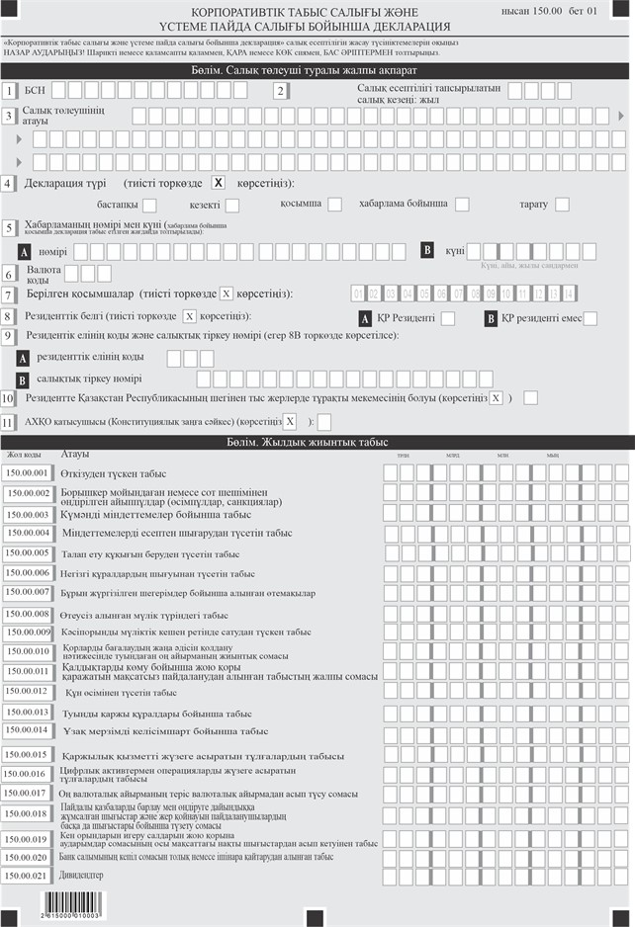

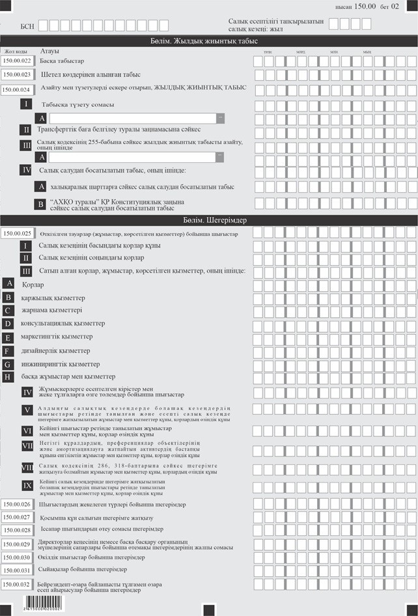

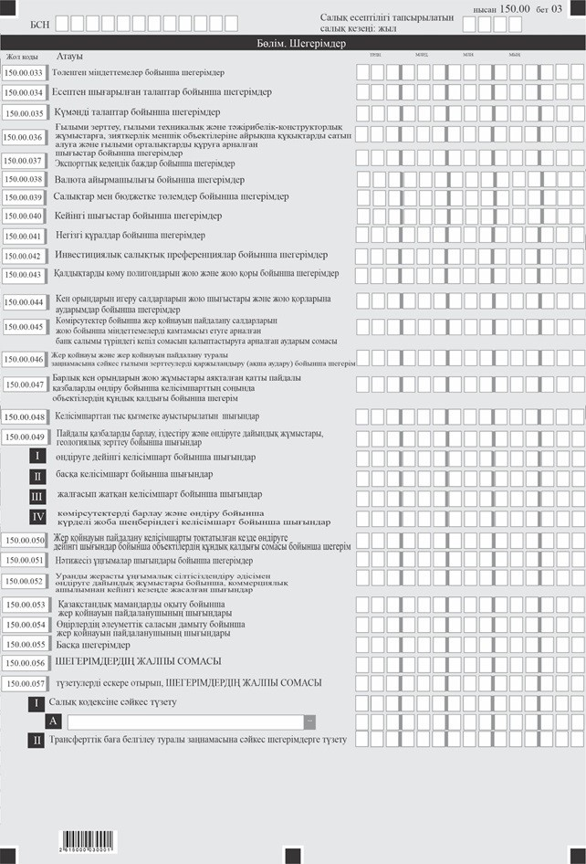

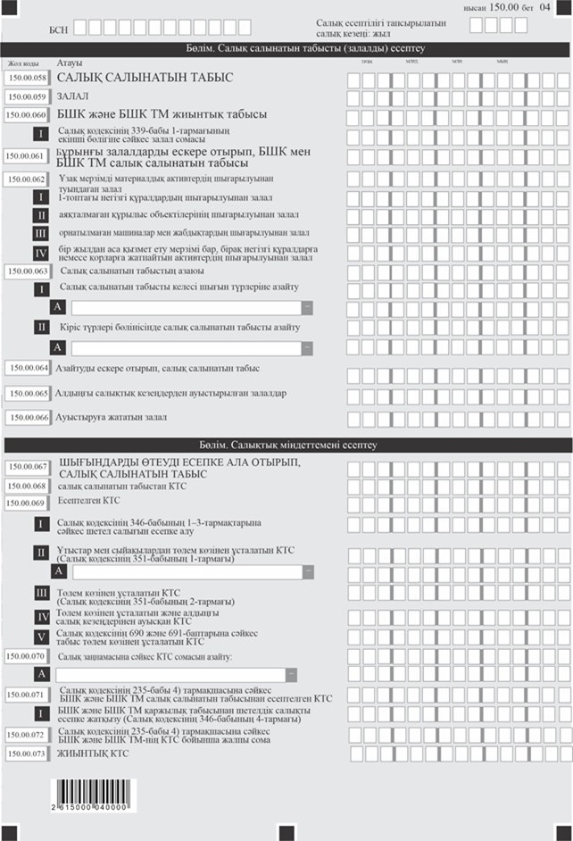

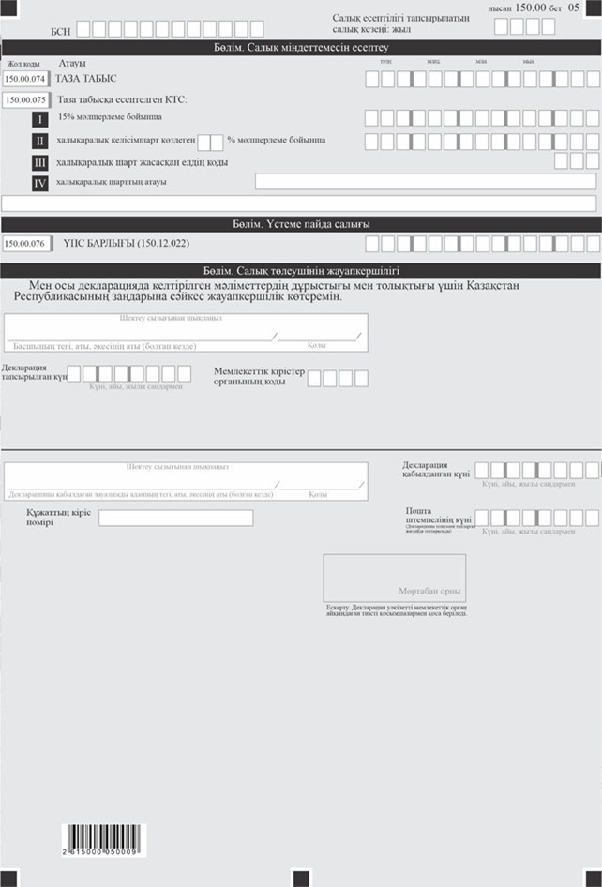

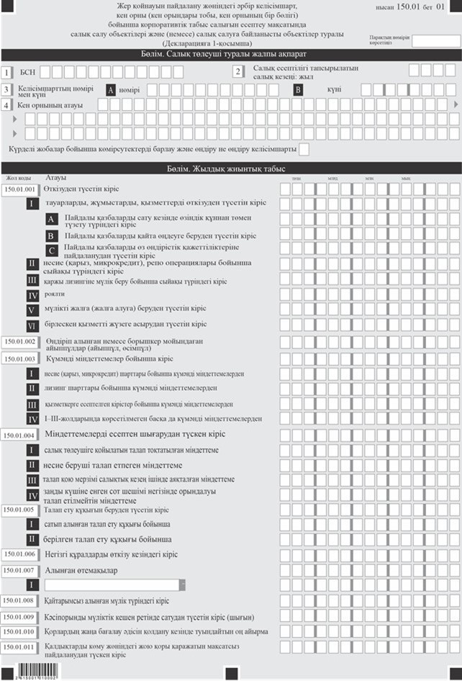

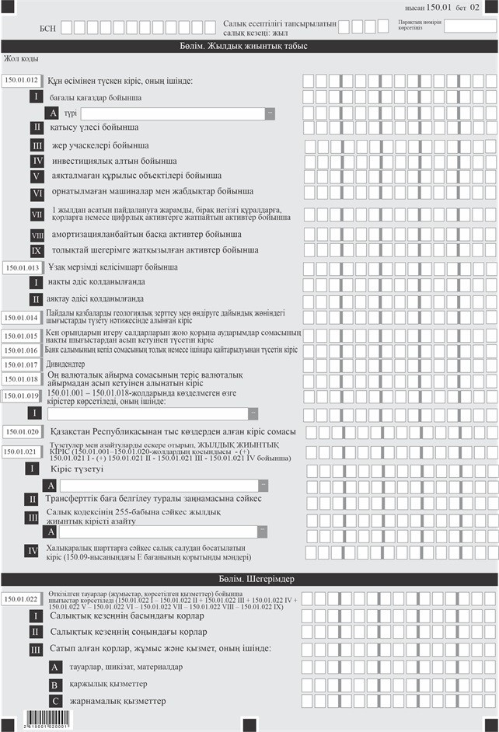

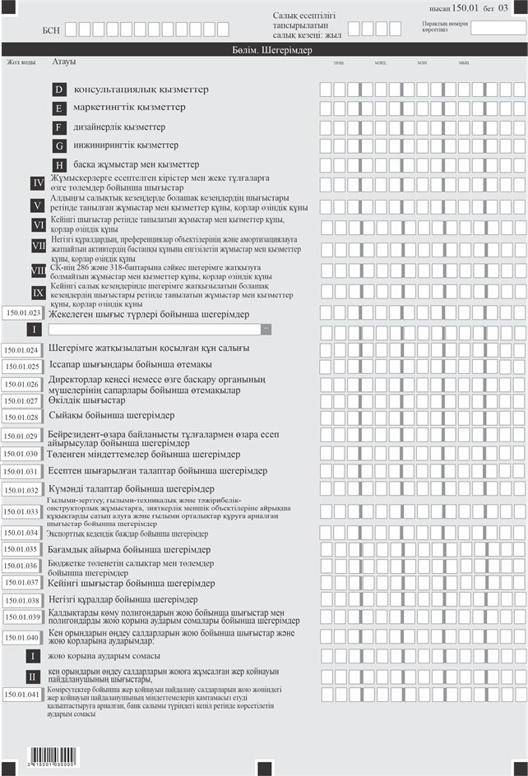

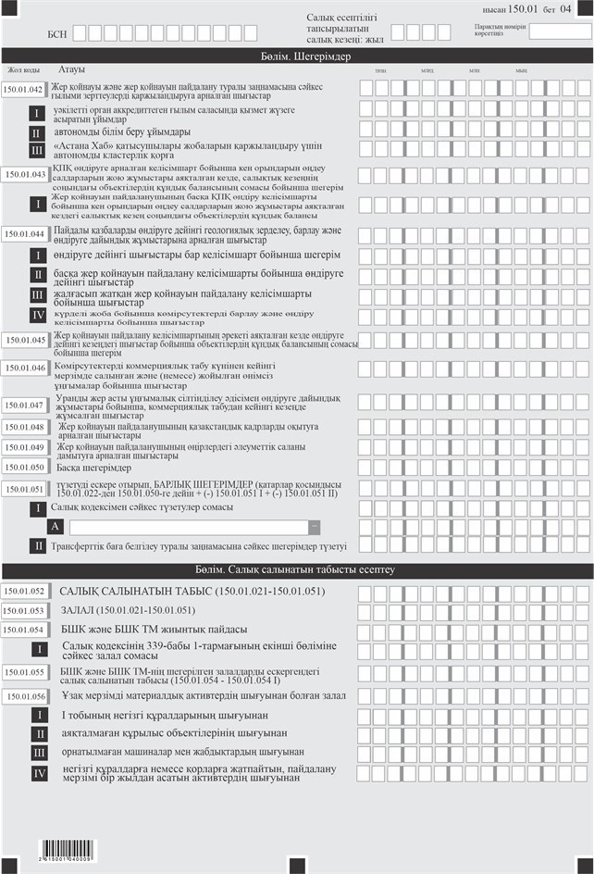

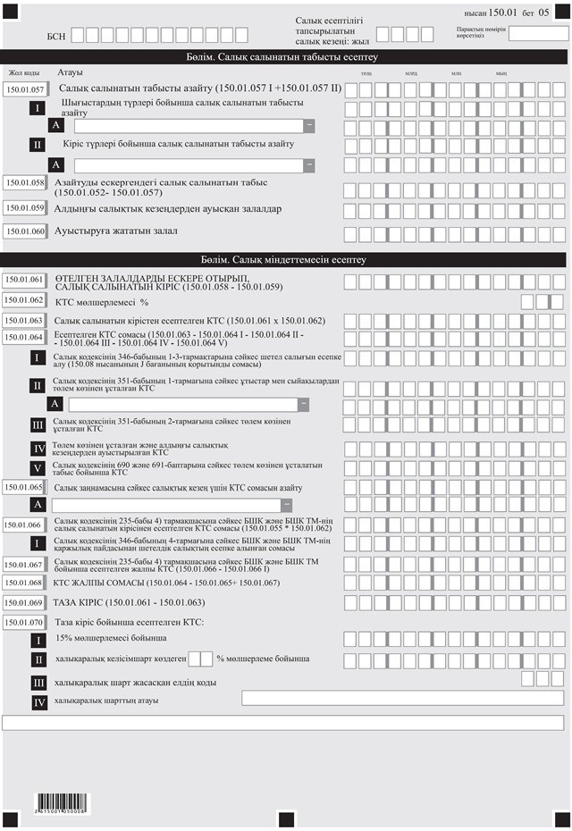

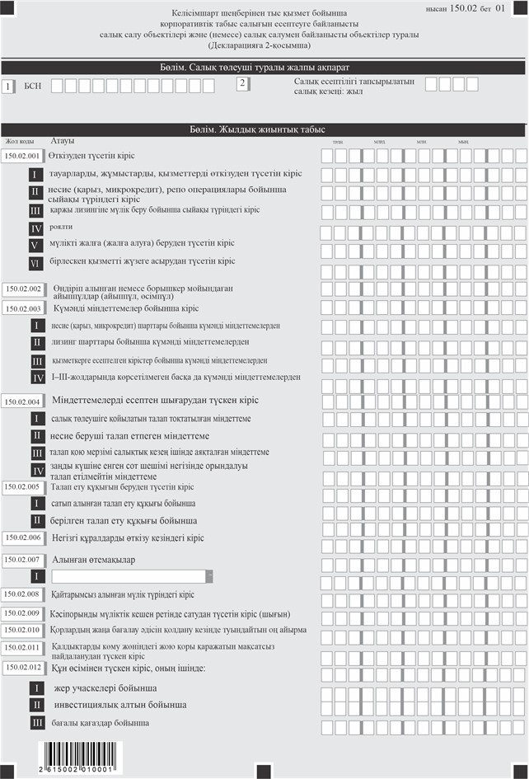

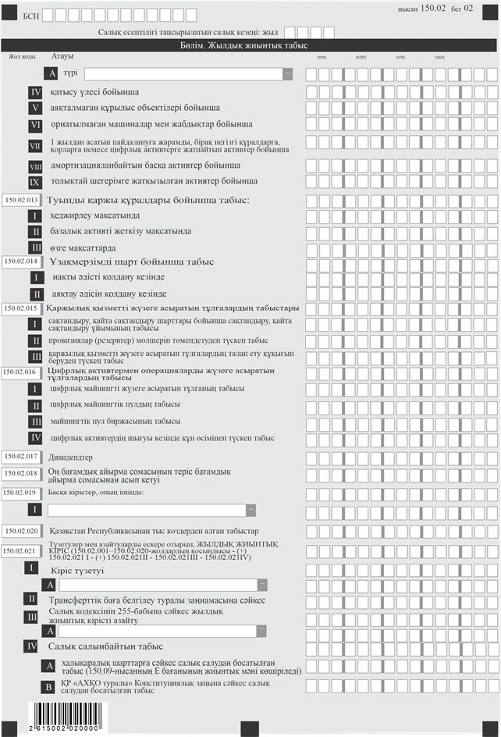

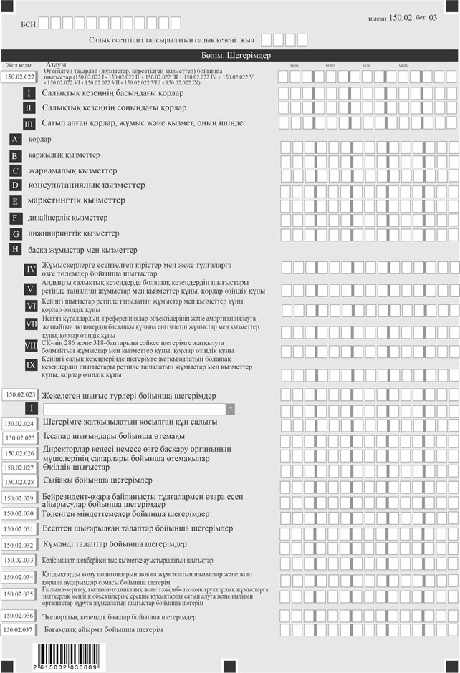

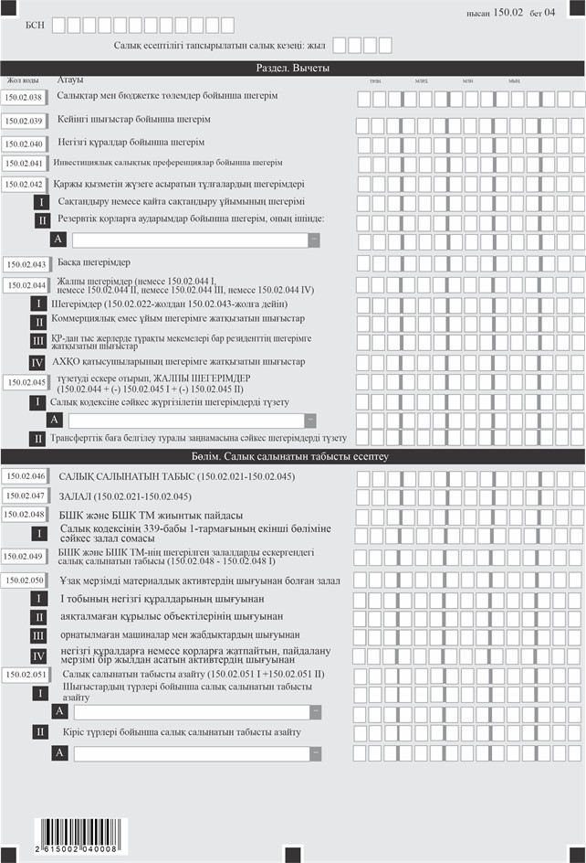

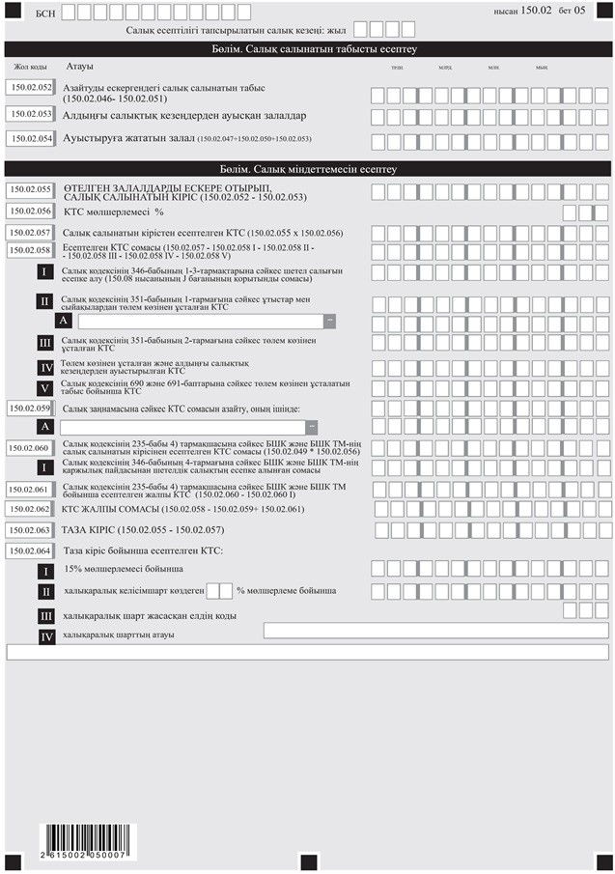

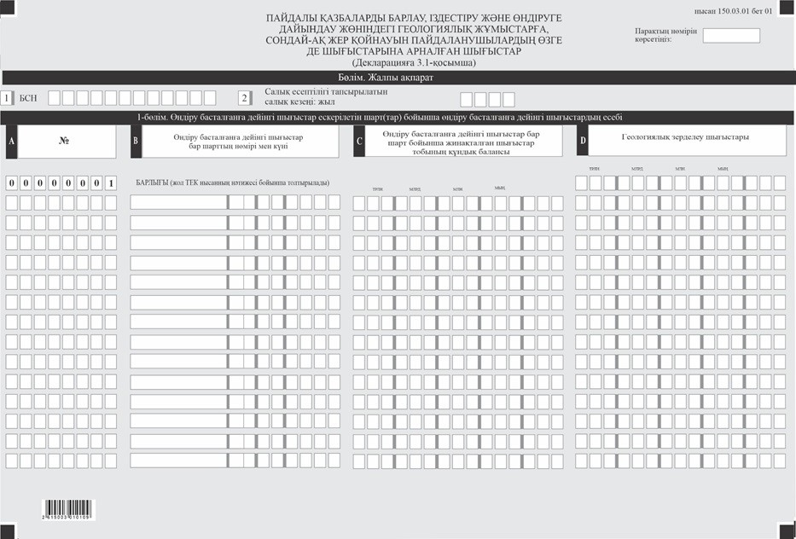

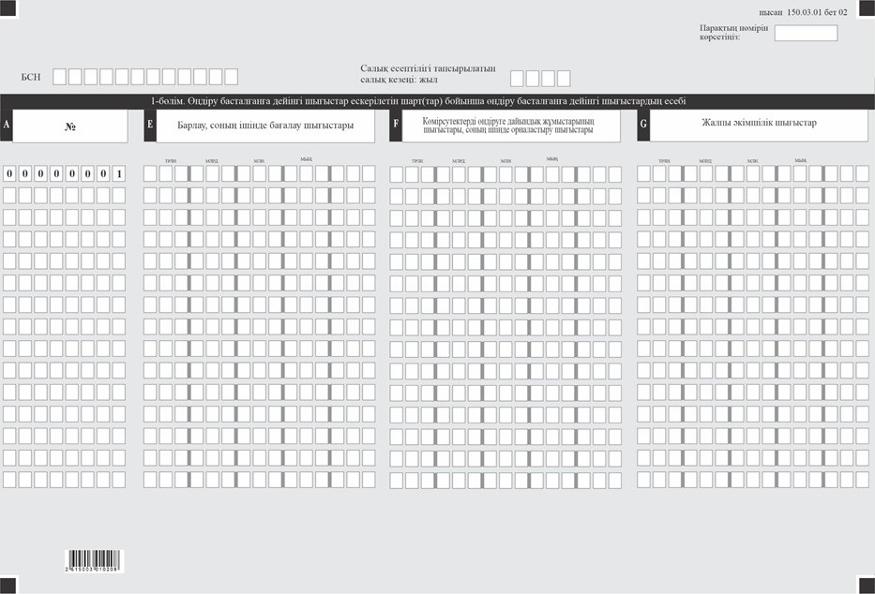

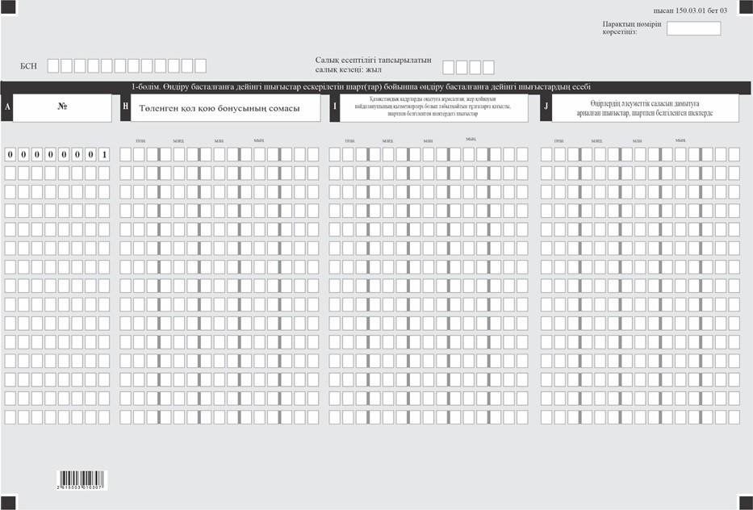

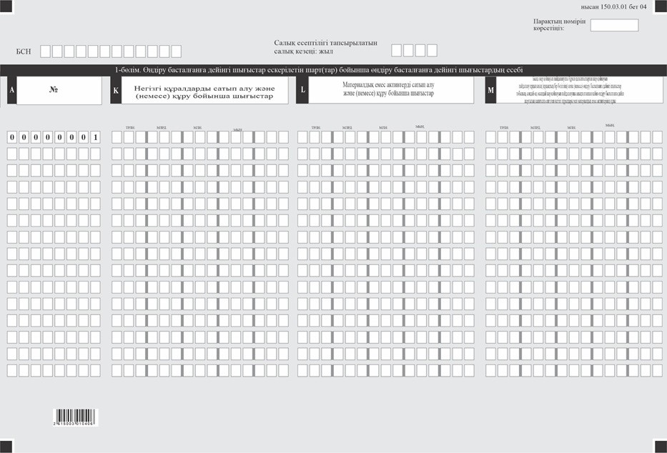

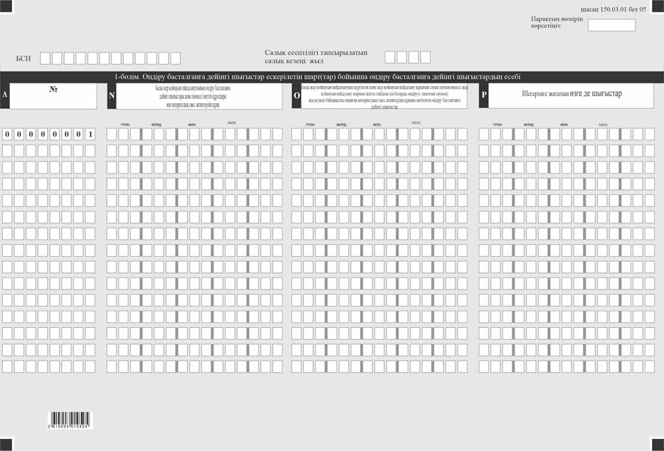

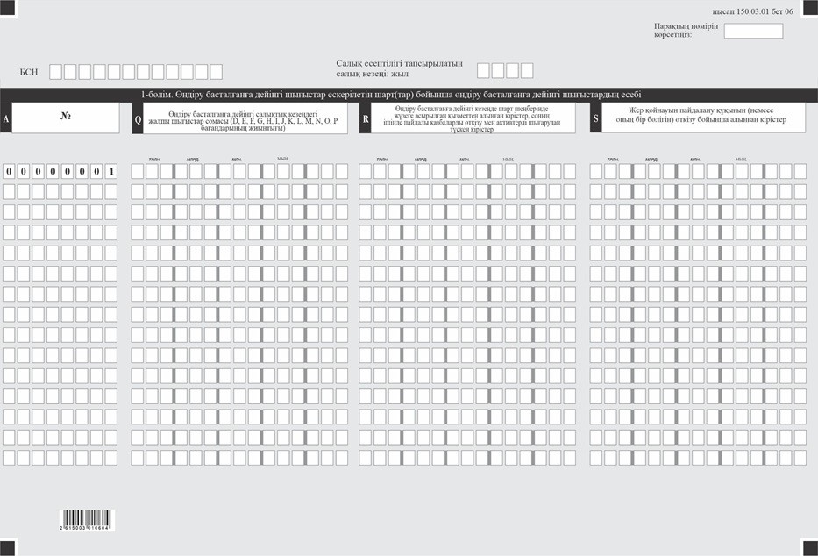

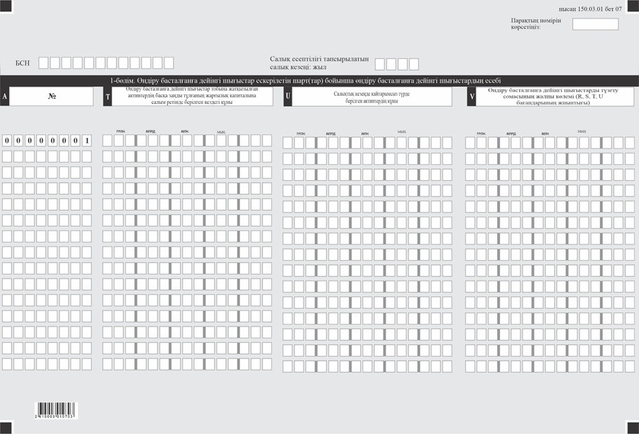

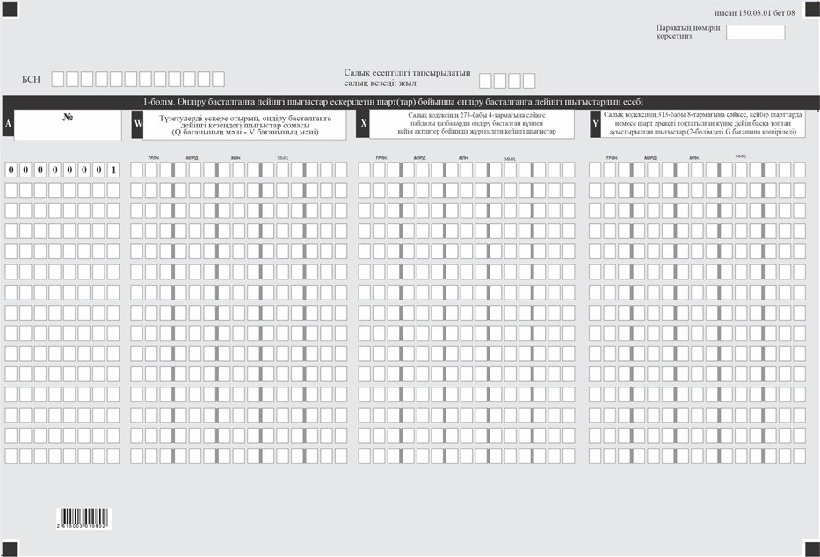

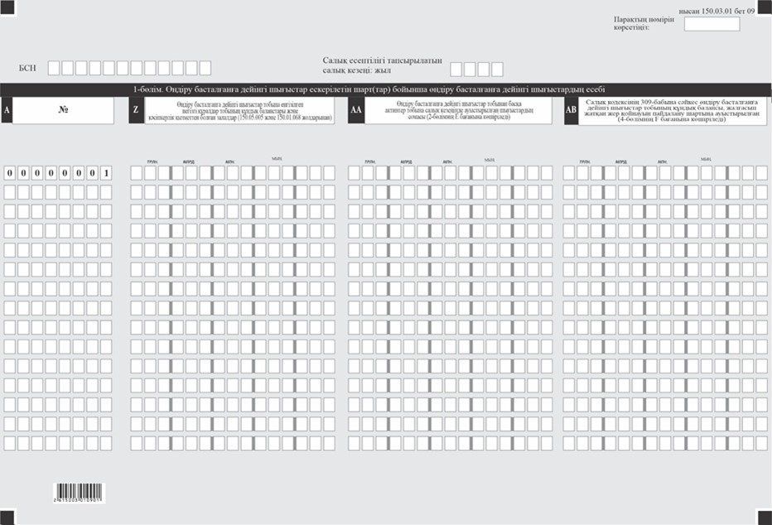

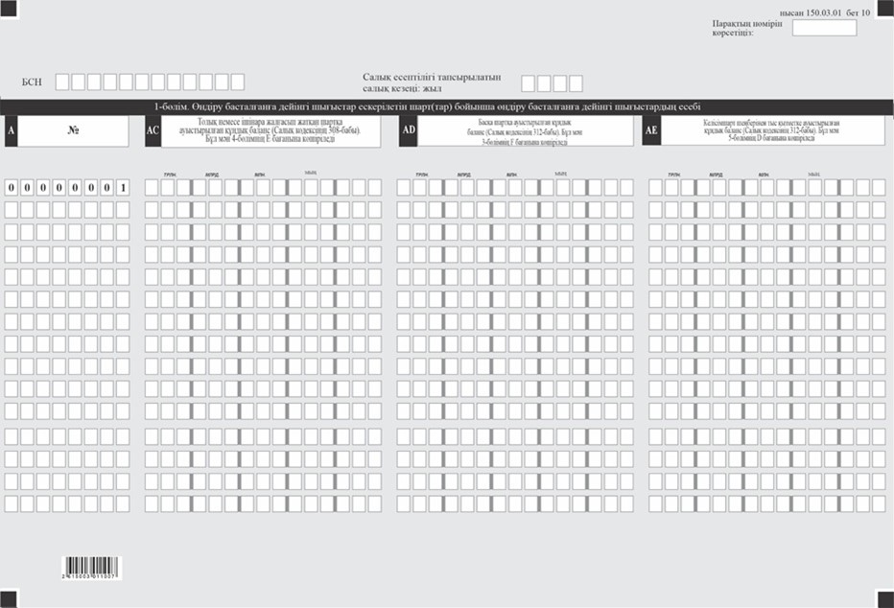

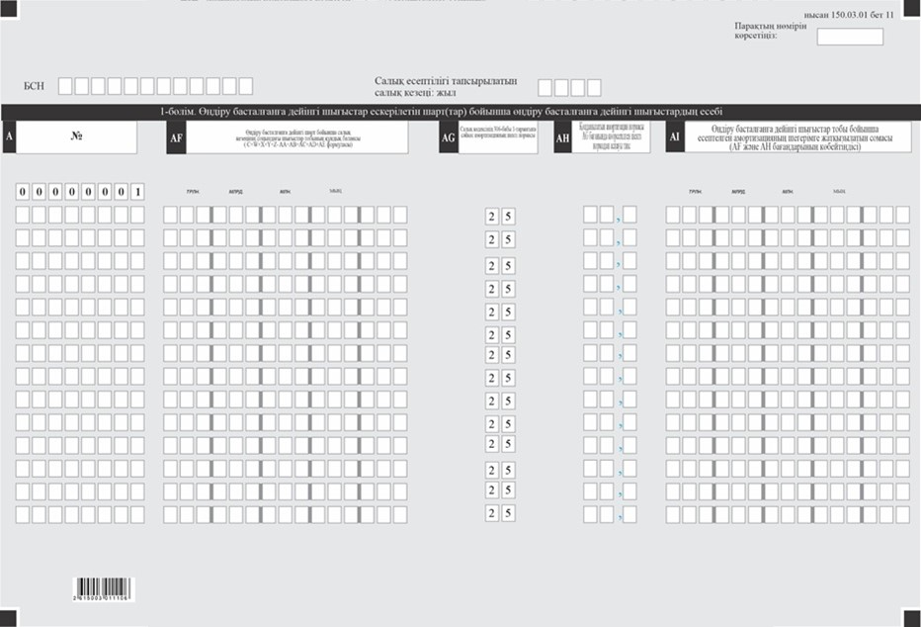

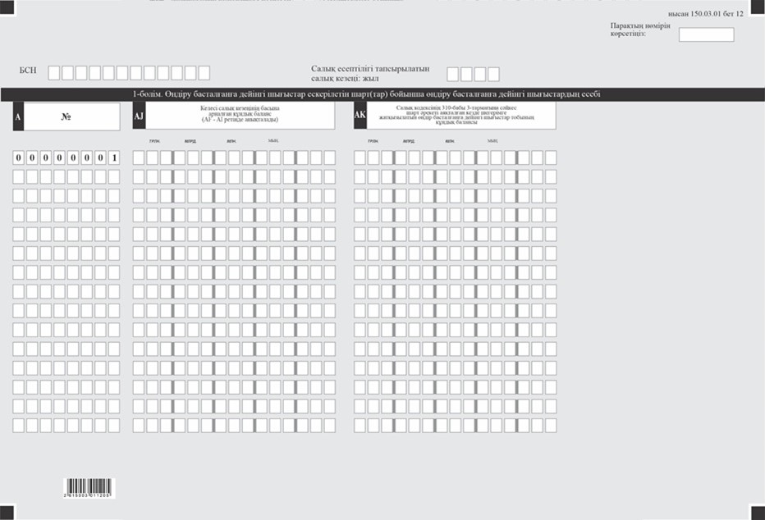

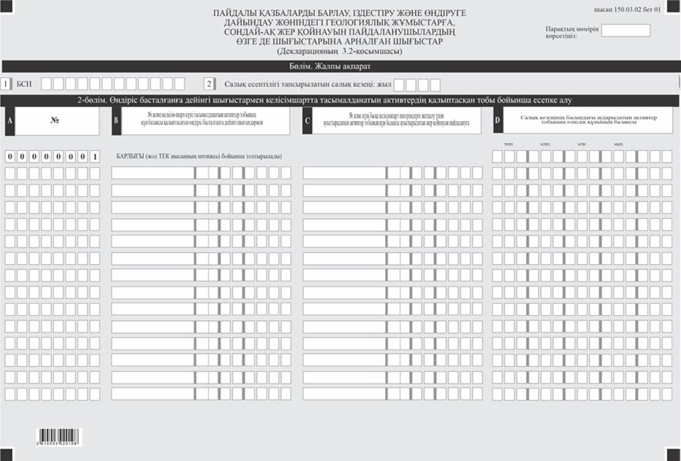

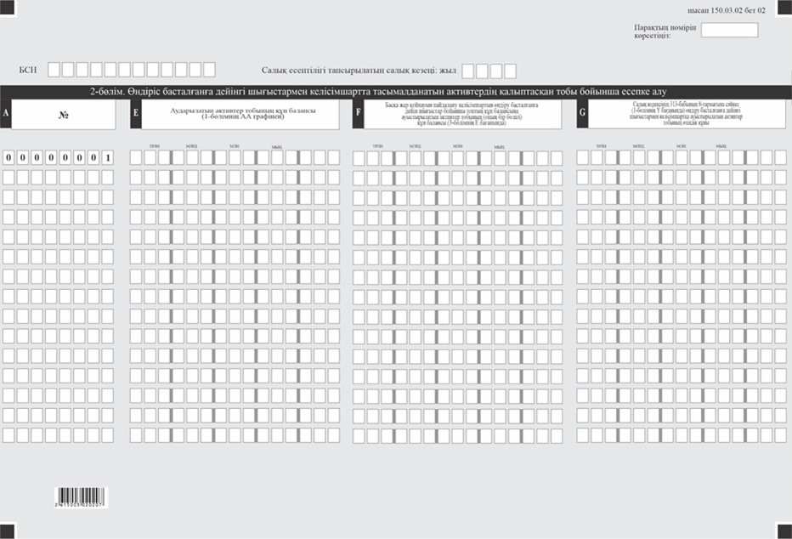

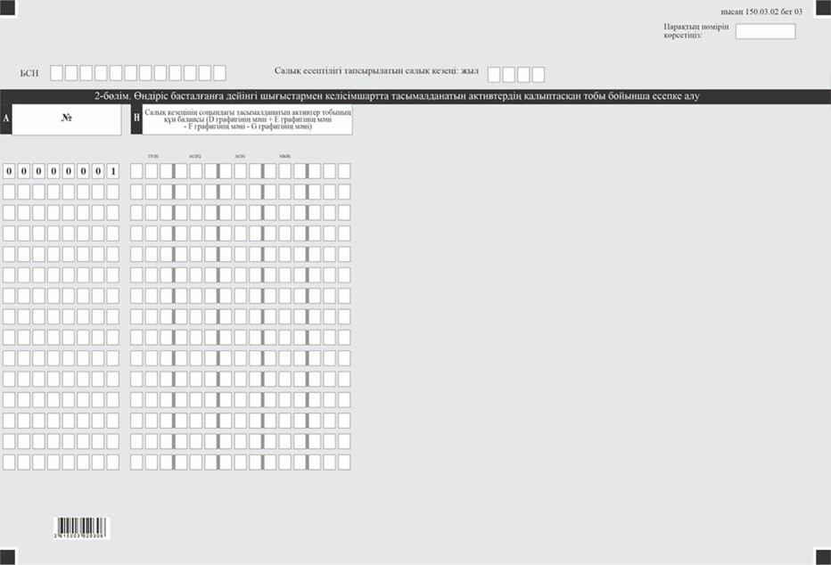

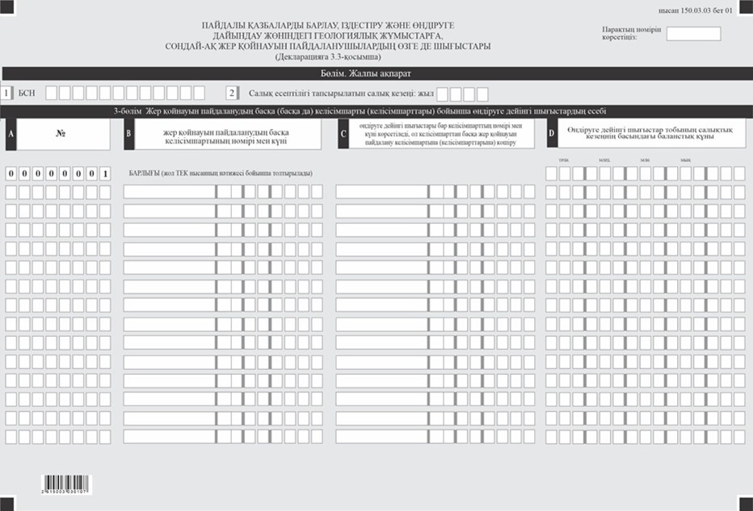

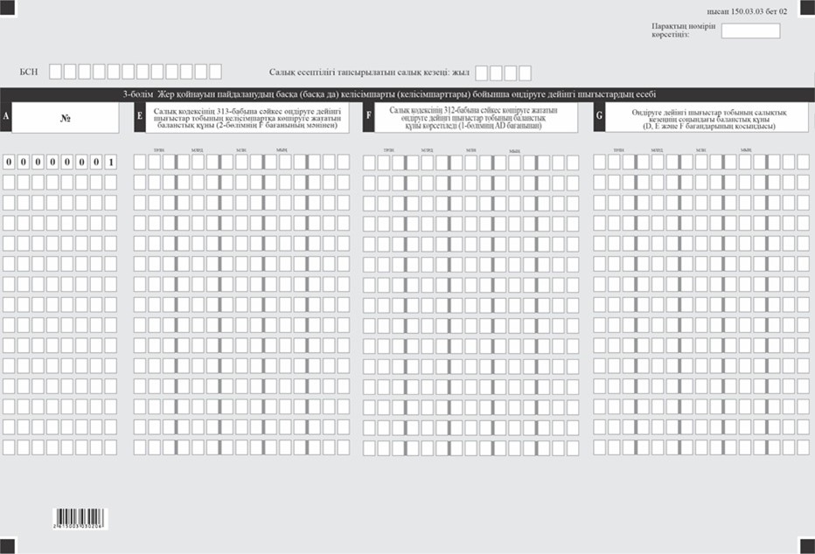

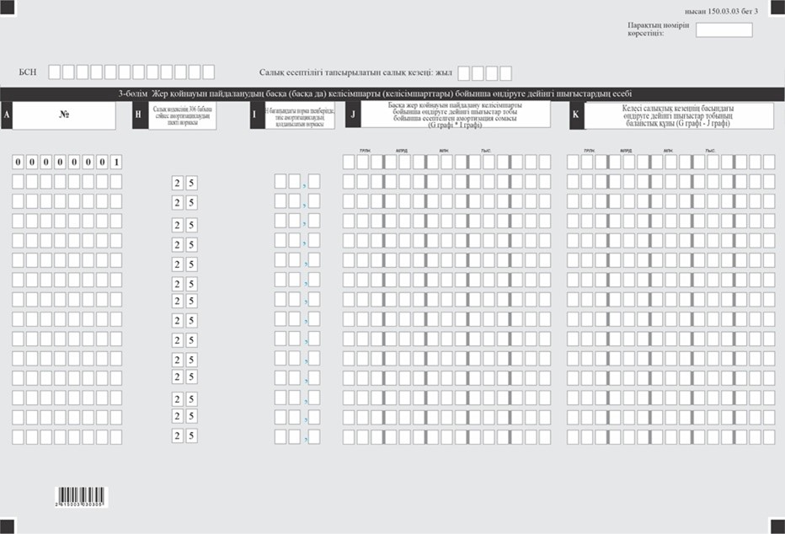

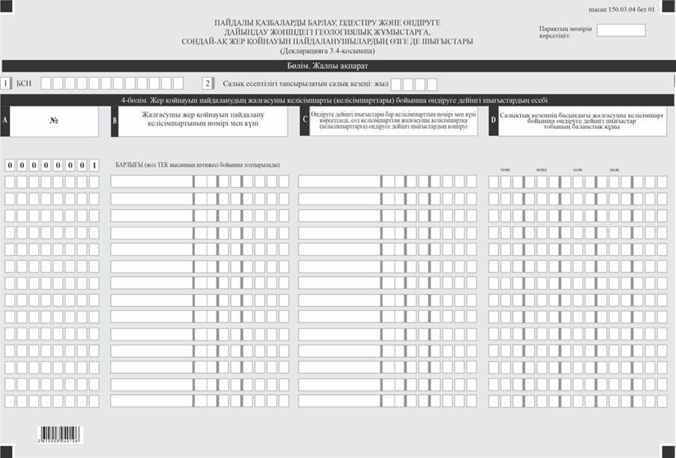

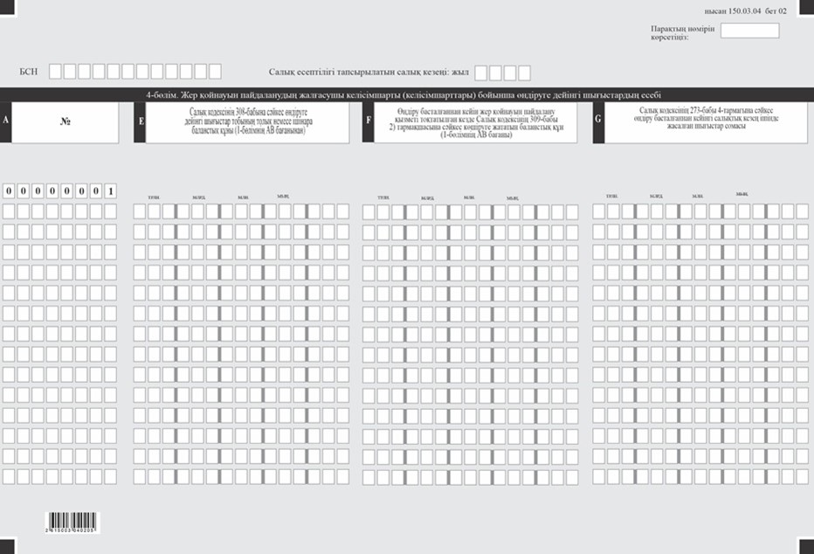

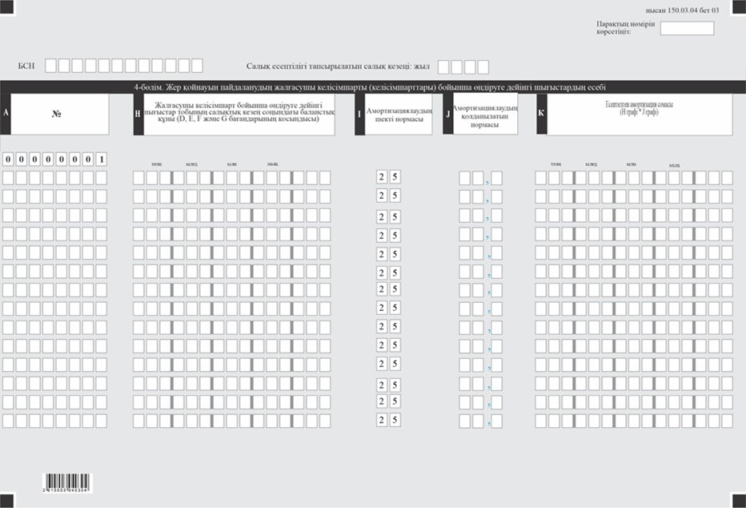

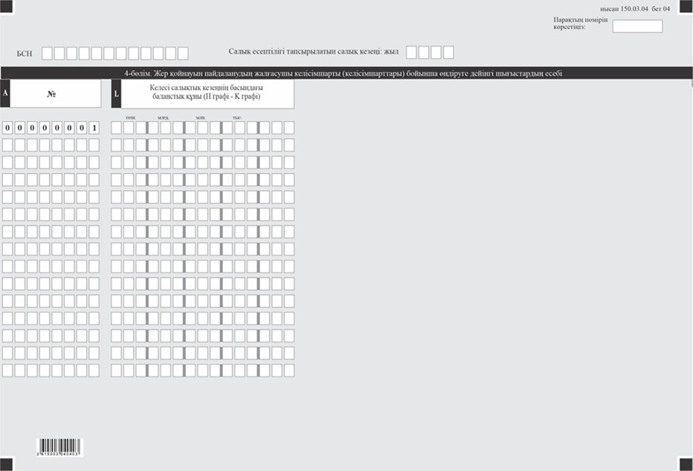

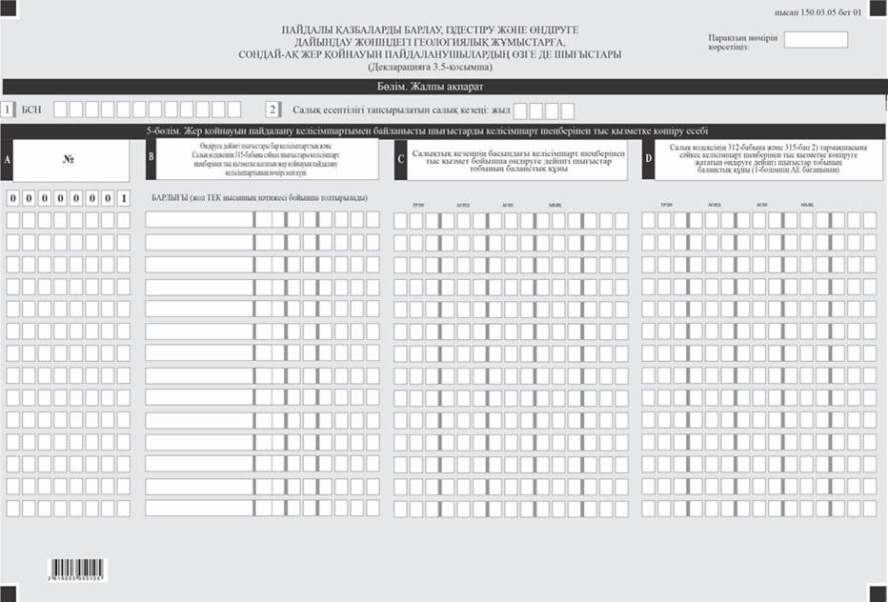

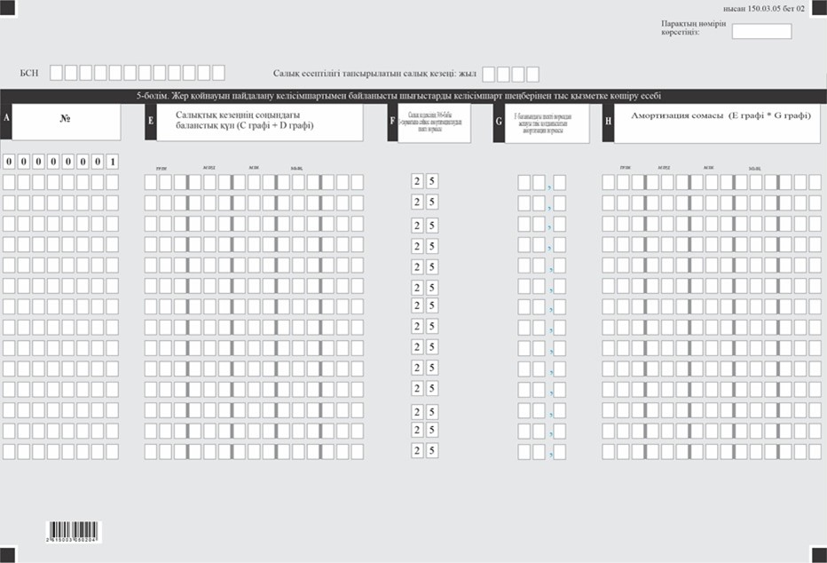

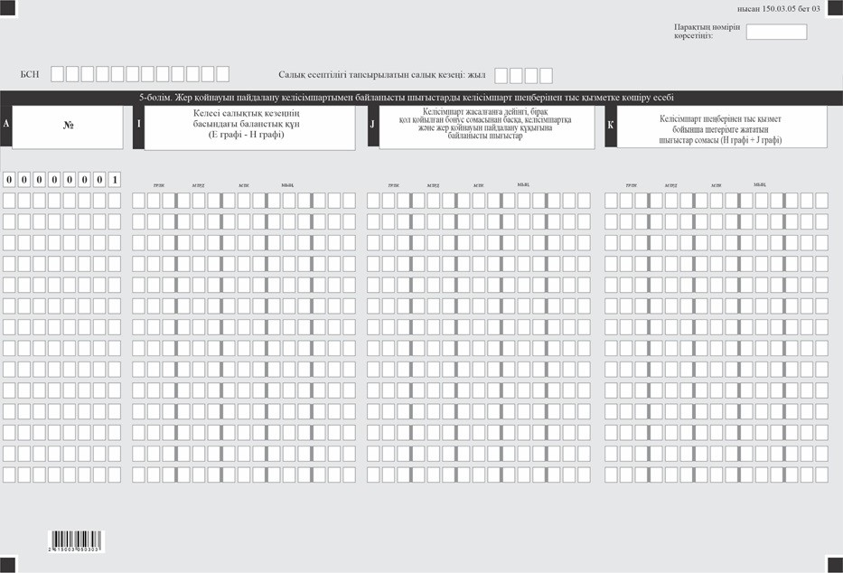

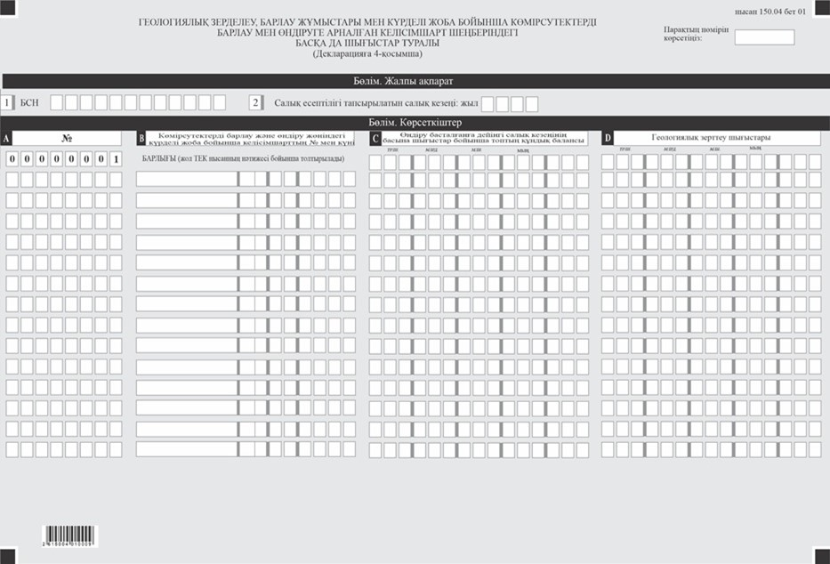

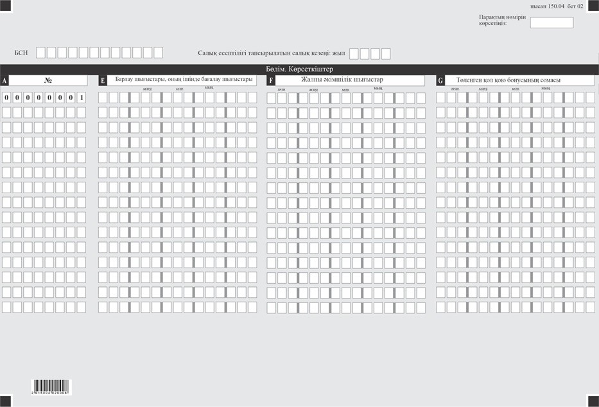

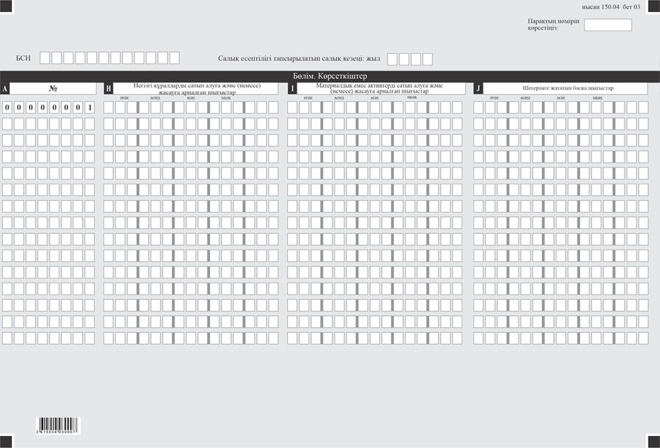

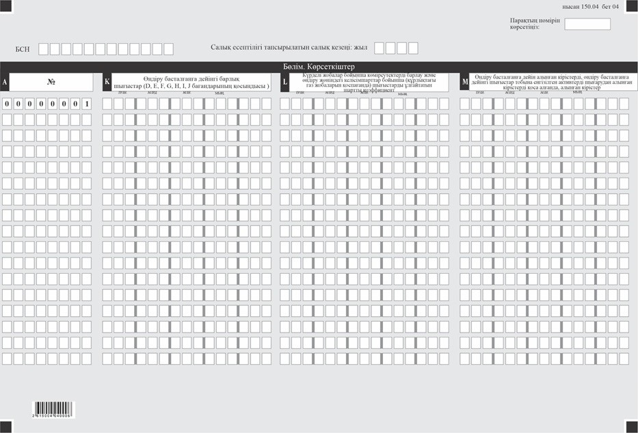

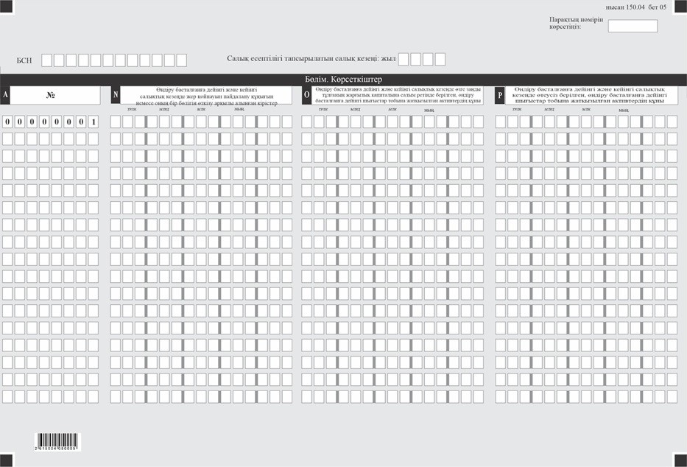

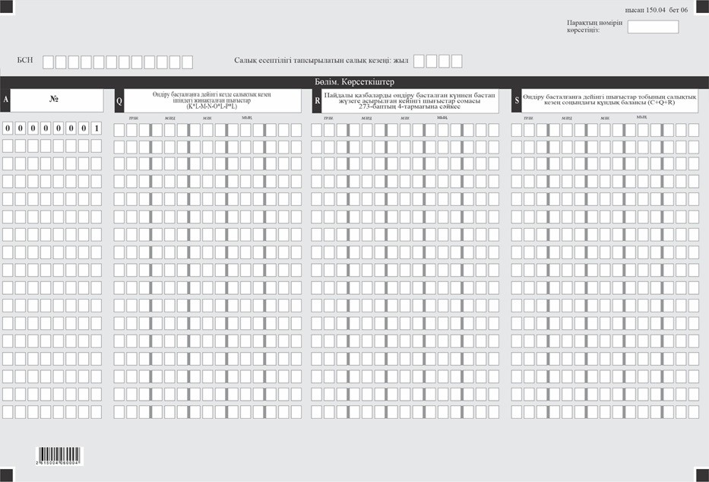

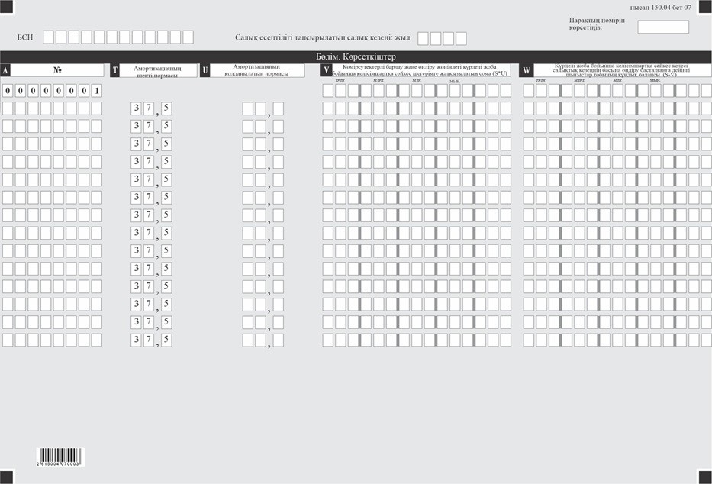

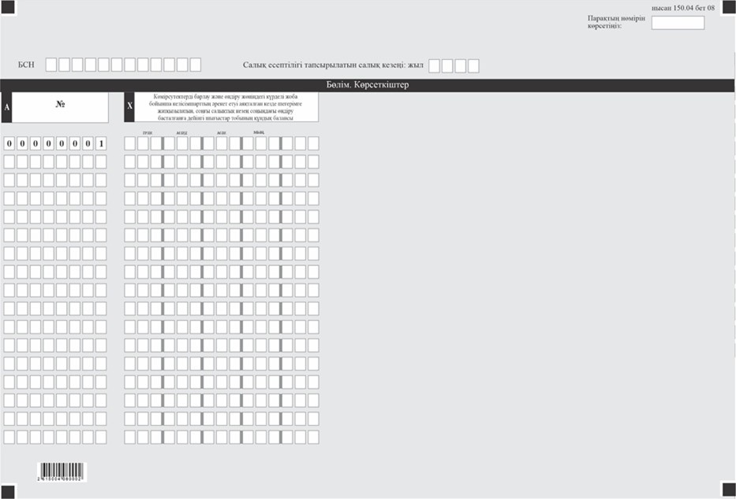

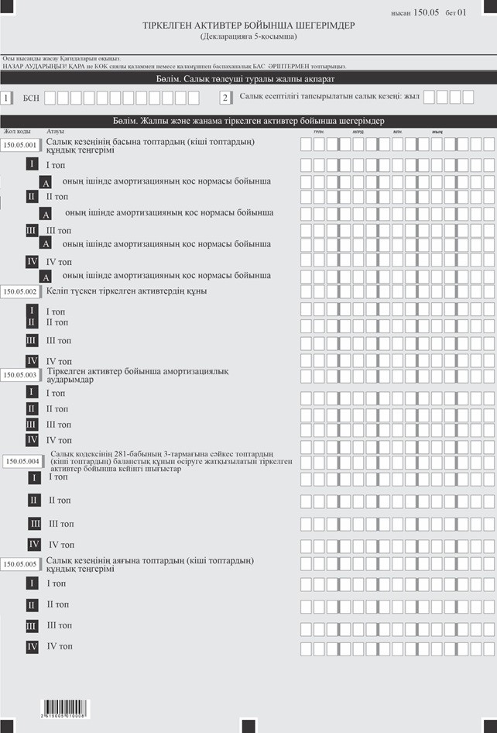

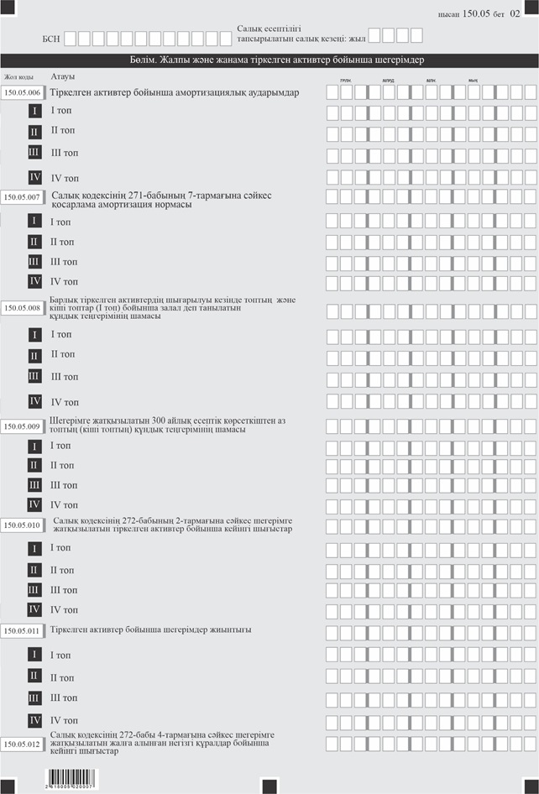

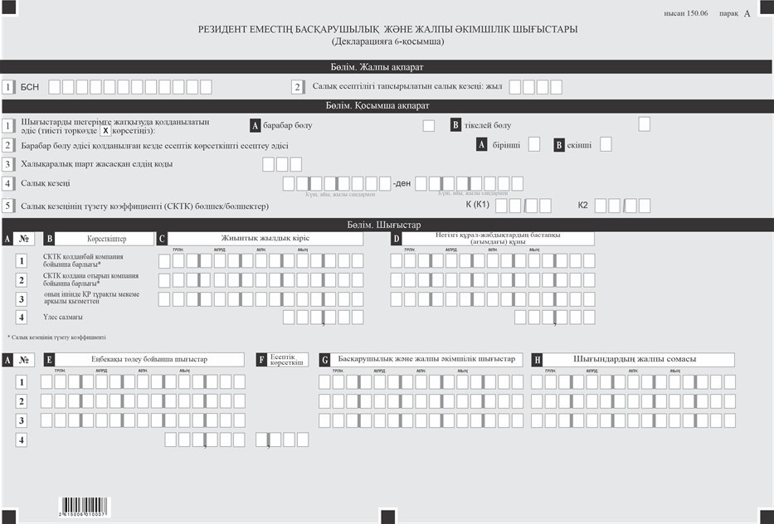

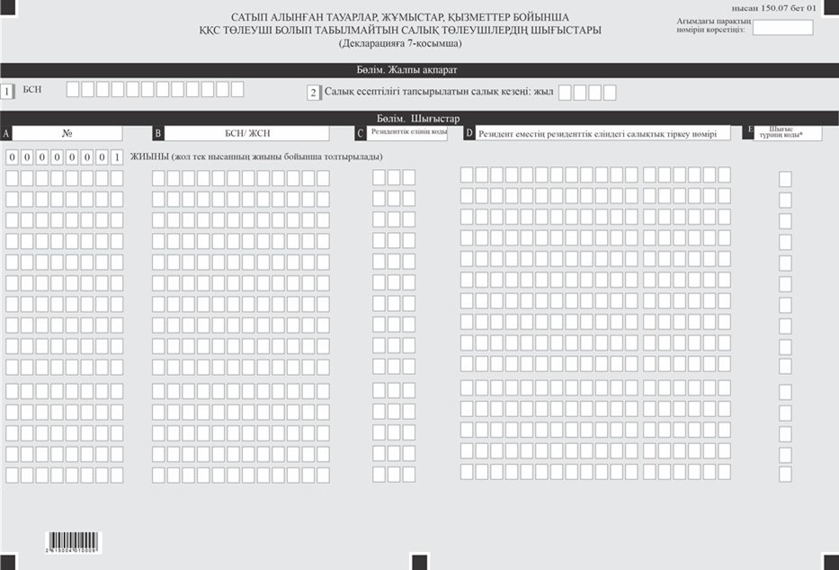

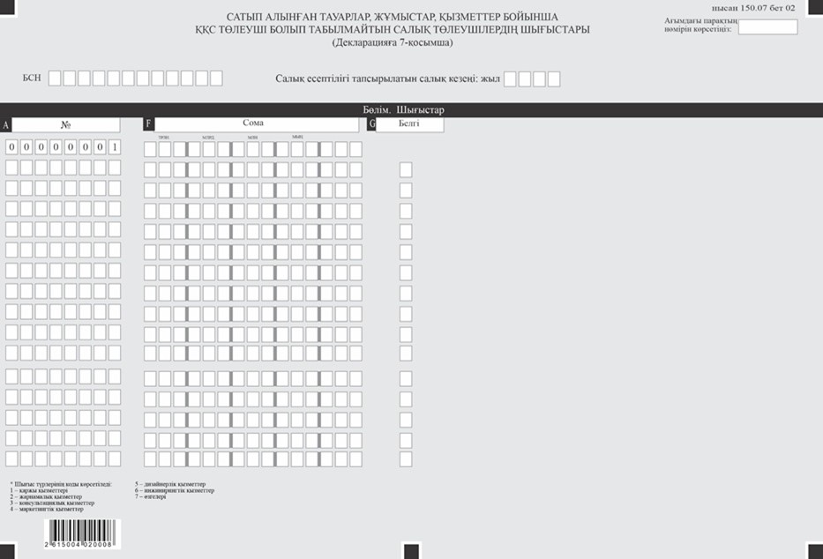

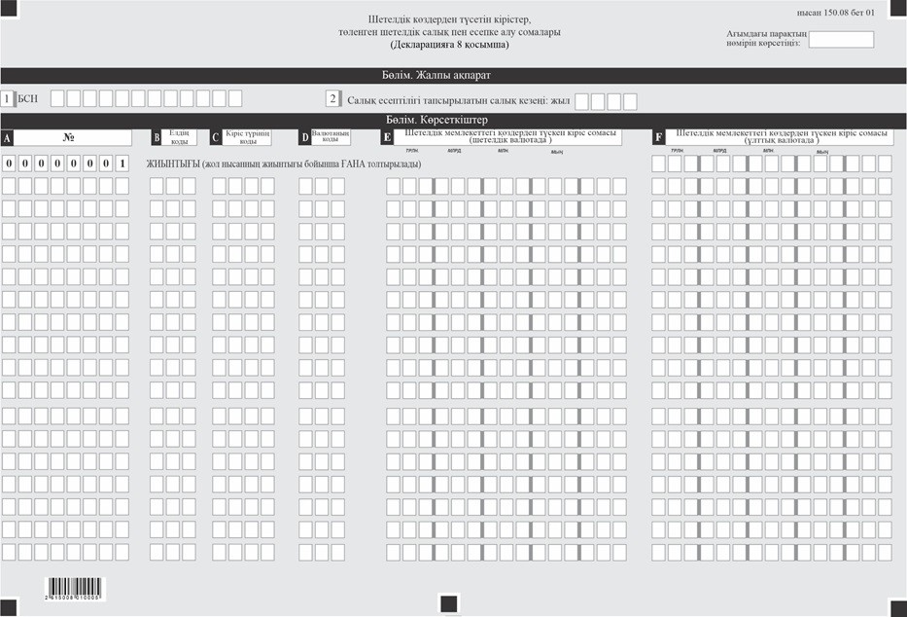

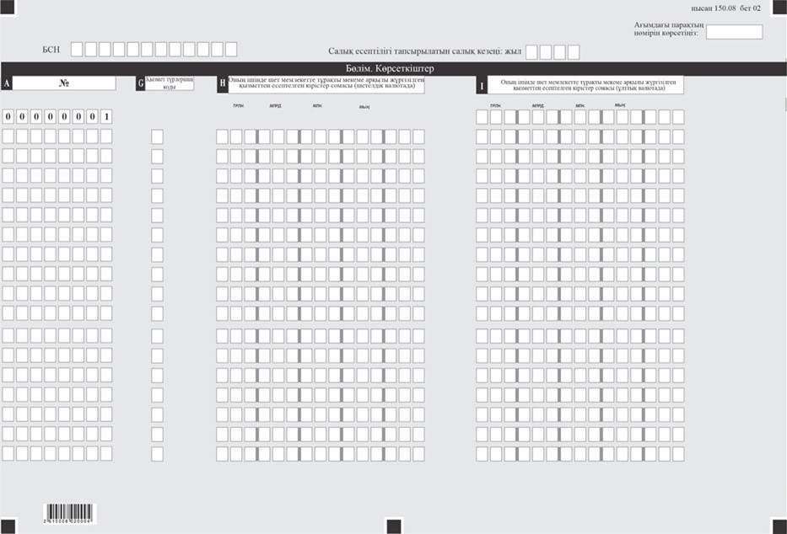

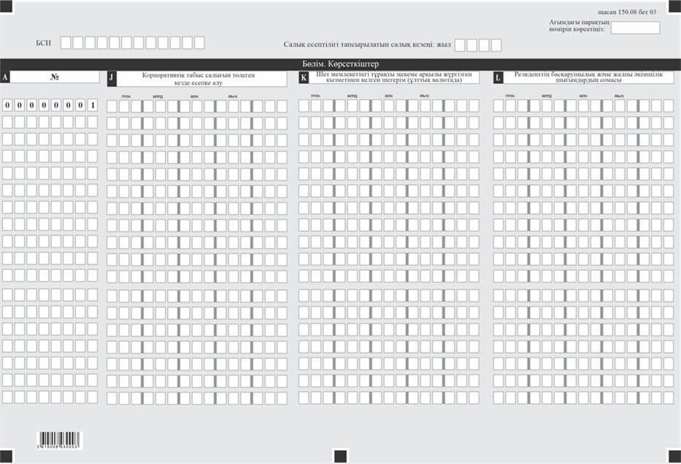

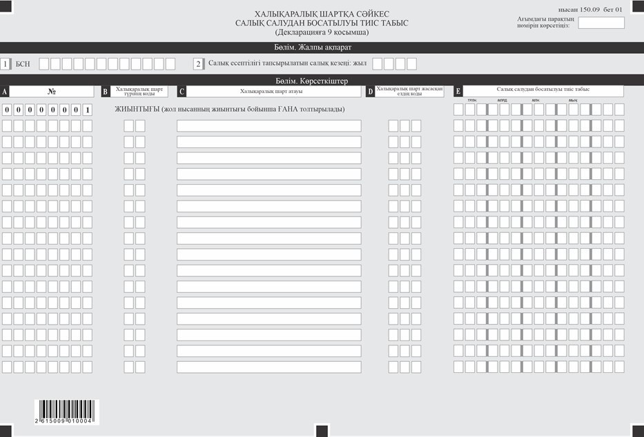

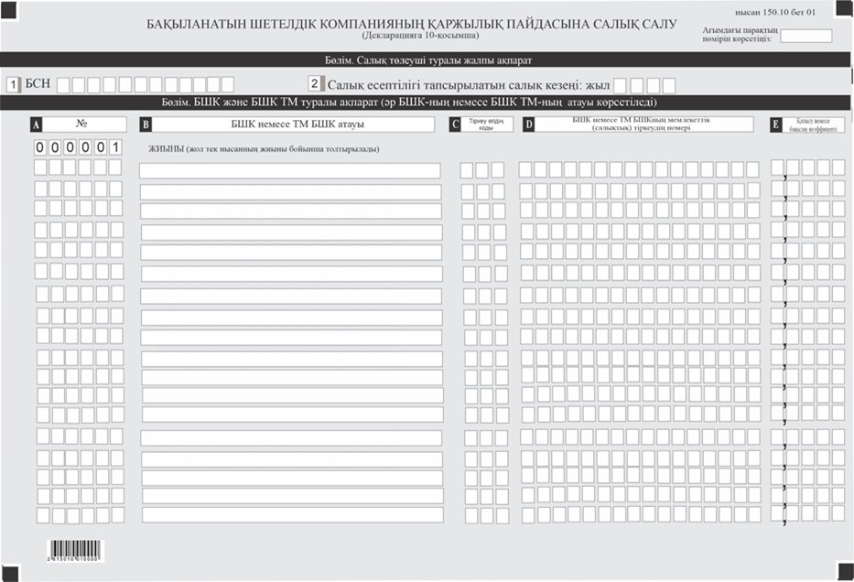

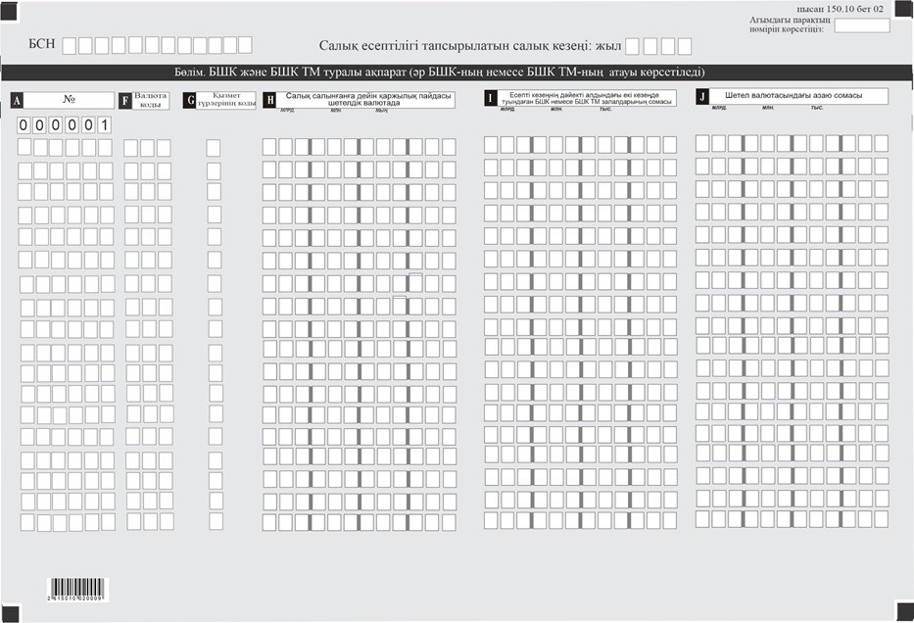

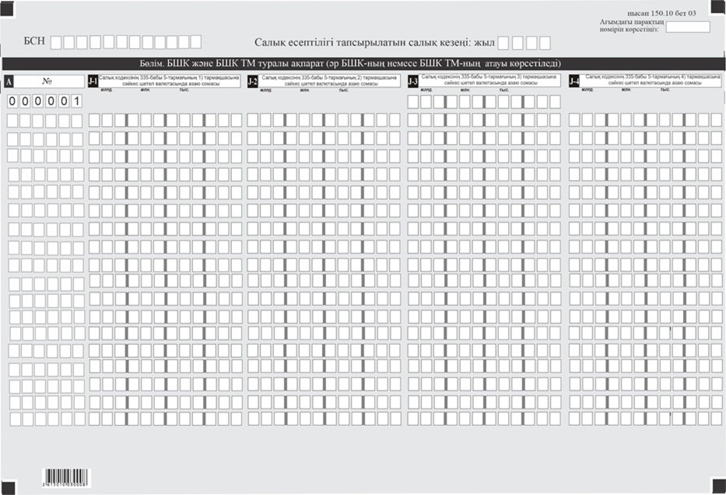

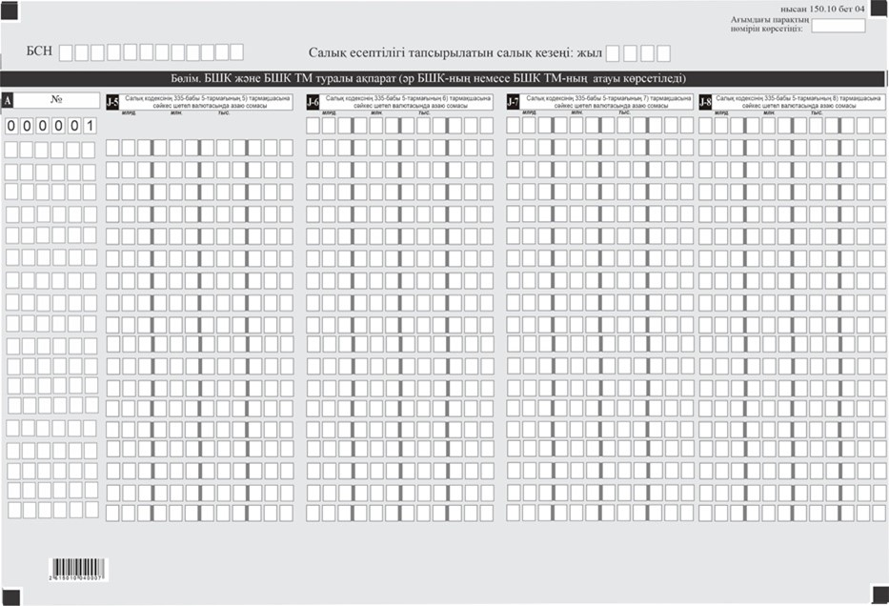

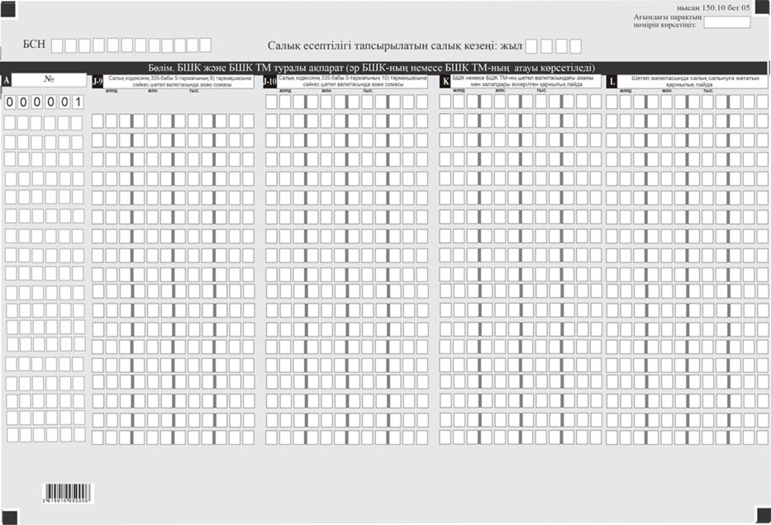

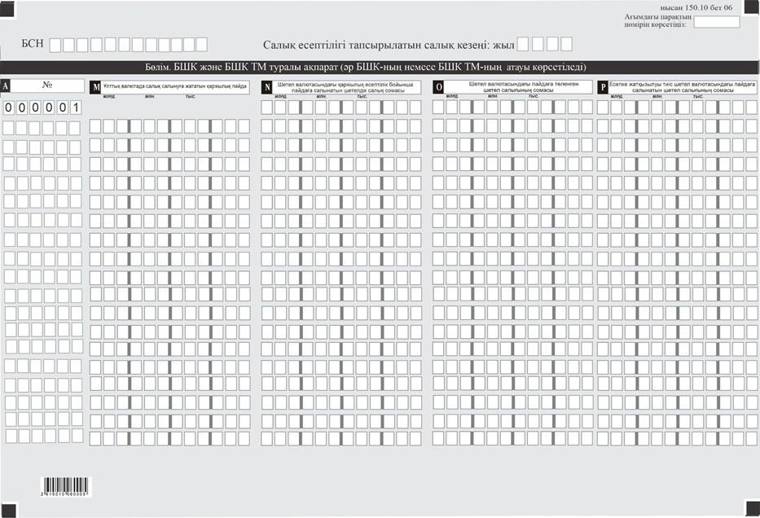

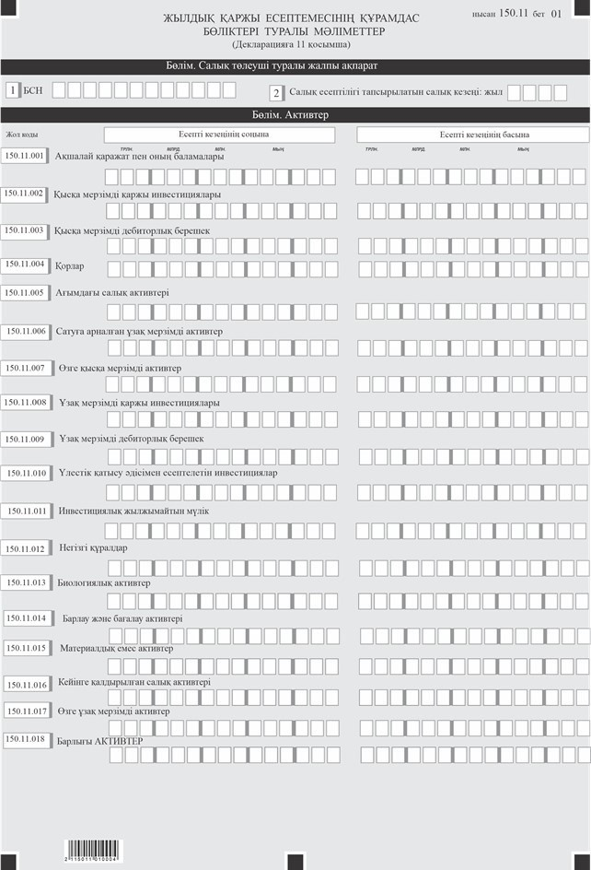

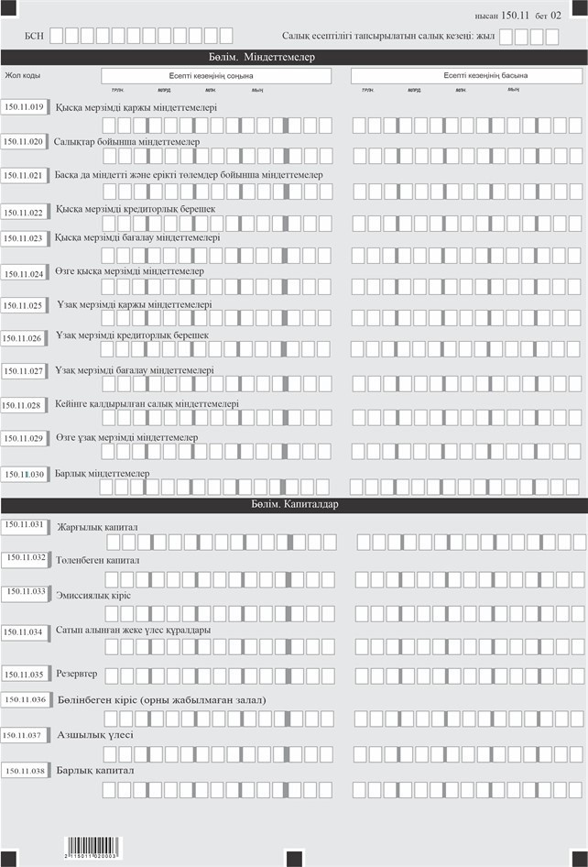

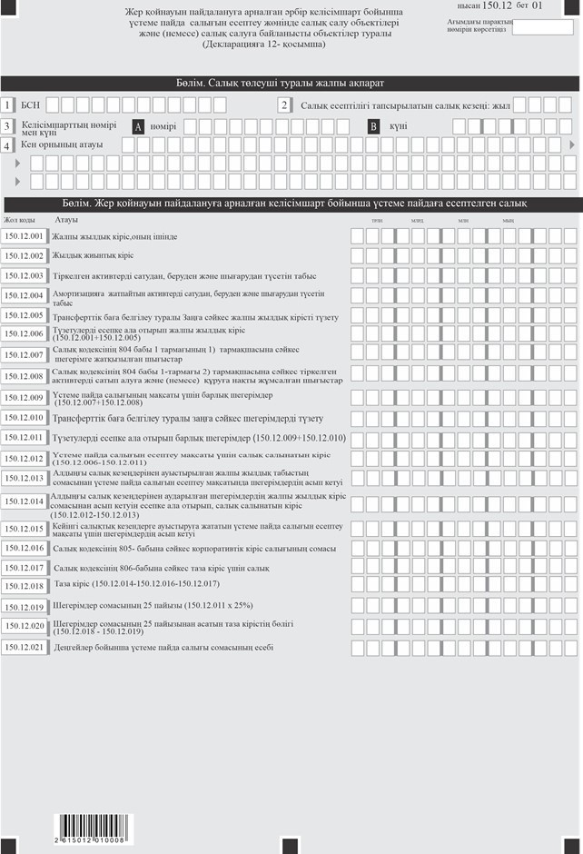

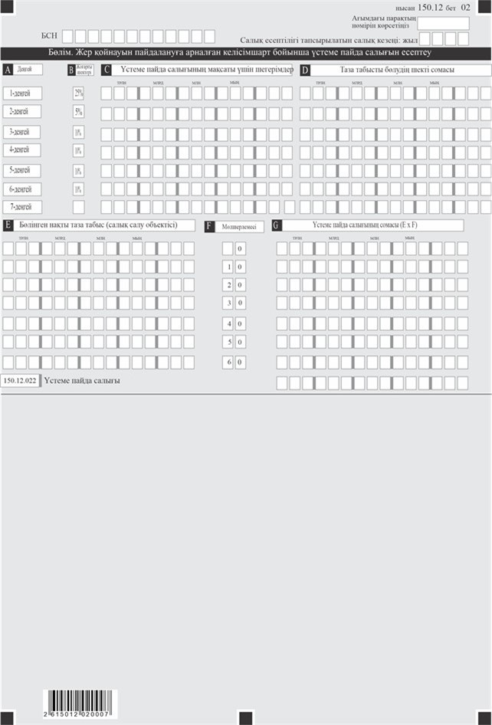

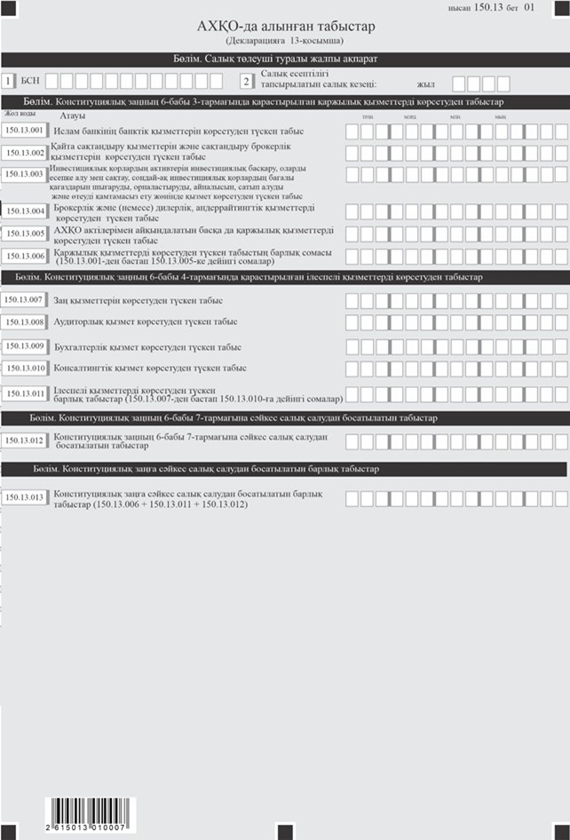

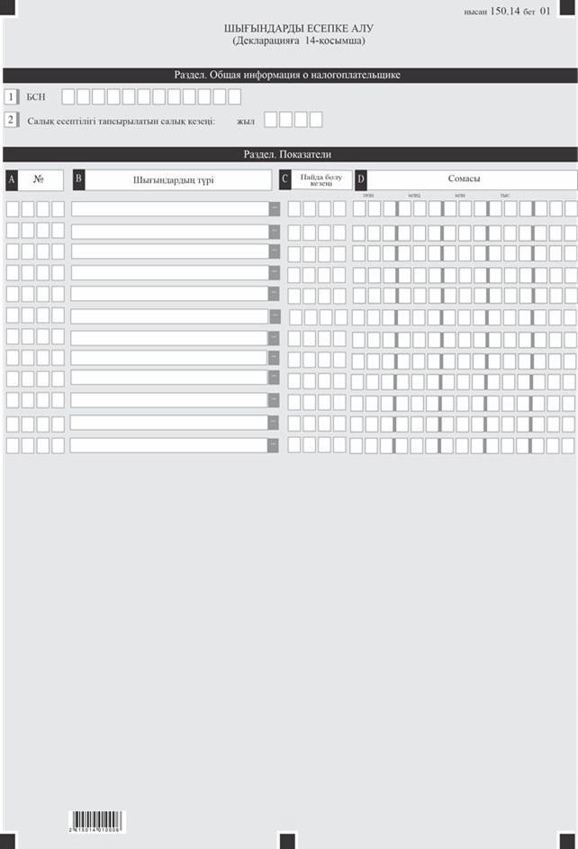

Нысанға қосымша
"Корпоративтік табыс салығы және үстеме пайда салығы бойынша декларация" (150.00 нысан) салықтық есептілік нысанын толтыру бойынша түсініктеме
1-тарау. Жалпы ережелер
1. "Корпоративтік табыс салығы және үстеме пайда салығы бойынша декларация" (150.00 нысан) салықтық есептілік нысаны (бұдан әрі – Ереже) корпоративтік табыс салығын (бұдан әрі – КТС) және үстеме пайда салығын (бұдан әрі – ҮПС) есептеуге арналған және оны жер қойнауын пайдалану шарты шеңберінде қызметін жүзеге асыратын салық төлеушілер (бұдан әрі – жер қойнауын пайдаланушылар) толтырады, келесі жағдайларды қоспағанда:
Қазақстан Республикасы Салық кодексінің 755-бабы 1-тармағында (бұдан әрі – Салық кодексі) көрсетілген жер қойнауын пайдаланушылар;
тек қана кең таралған пайдалы қазбаларды, Салық кодексінің 781-бабы 1-тармағының 1) тармақшасындағы кестенің 13-жолында көрсетілген бейметалл қатты пайдалы қазбаларды, жерасты суларын, емдік балшықтарды барлау және (немесе) өндірумен, сондай-ақ барлауға және (немесе) өндіруге байланысты емес жерасты құрылыстарын салу және (немесе) пайдаланумен айналысатын жер қойнауын пайдаланушылар.
2. Осы нысан 2026 жылғы 1 қаңтардан бастап туындаған құқықтық қатынастарға қолданылады.
3. Декларация декларацияның өзінен (150.00 нысан) және оған қоса берілетін қосымшалардан (150.01-ден 150.14-ке дейінгі нысандар) тұрады, олар салықтық міндеттемені есептеу туралы ақпаратты егжей-тегжейлі көрсетуге арналған.
4. Декларацияны толтыру кезінде түзетулерге, өшірулерге және қателерге жол берілмейді.
5. Егер тиісті көрсеткіштер болмаса, декларацияның сәйкес ұяшықтары толтырылмайды.
6. Декларацияның тиісті жолдарын толтыру барысында көрсеткіштерді ашу қажет болған жағдайда, оған қосымшаларды жасау міндетті болып табылады.
7. Қосымшаларда көрсетілуі тиіс деректер болмаған жағдайда, олар жасалмайды.
8. Егер декларация қосымшасының парағындағы жолдардың саны көрсеткіштер санынан аз болса, қосымша парақ толтырылады.
9. Декларацияда келесі арифметикалық таңбалар қолданылады: "+" – қосу, "–" – азайту, "х" – көбейту, "/" – бөлу, "=" – теңдік. Теріс сома мәндері декларацияның тиісті жолының ең сол жақ ұяшығында "–" белгісімен көрсетіледі.
10. Декларацияны құрастыру кезінде:
1) қағаз тасығышта – қара немесе көк түсті сиямен шарикті немесе қаламұшпен, бас әріптермен немесе баспа құрылғысын пайдалана отырып толтырылады;
2) электрондық түрде – Салық кодексінің 115–117-баптарына сәйкес толтырылады.
11. Декларация салық төлеуші (салық агенті) тарапынан қағаз және (немесе) электрондық түрде, қазақ және (немесе) орыс тілдерінде Салық кодексінің 112-бабы 2-тармағына сәйкес құрастырылып, қол қойылып, Қазақстан Республикасының заңнамасында белгіленген жағдайларда мөрмен немесе электрондық цифрлық қолтаңбамен куәландырылады.
12. Декларацияны ұсыну кезінде:
1) қағаз тасығышта жеке келіп тапсырғанда – екі данада жасалады, оның бір данасы декларацияны қабылдаған мемлекеттік кірістер органы қызметкерінің тегі, аты және әкесінің аты (бар болса), қолы және мөр (штамп) таңбасымен белгіленіп, салық төлеушіге (салық агентіне) қайтарылады;
2) қағаз тасығышта пошта арқылы тапсырысты хатпен жіберілген жағдайда – салық төлеуші (салық агенті) пошта немесе басқа байланыс ұйымының хабарламасын алады;
3) электрондық түрде, ақпаратты компьютерлік өңдеуге мүмкіндік беретін форматта жіберілген жағдайда – салық төлеуші (салық агенті) мемлекеттік кірістер органдарының салықтық есептілікті қабылдау жүйесі арқылы есептіліктің қабылданғаны немесе қабылданбағаны туралы хабарлама алады.
13. Қосымшалардағы "Салық төлеуші туралы жалпы ақпарат" бөлімінде декларацияның "Салық төлеуші туралы жалпы ақпарат" бөлімінде көрсетілген деректер қайталанып көрсетіледі.
14. Декларацияда (150.00 нысан) есепті салық кезеңіндегі жер қойнауын пайдаланушының қызметі бойынша алынған барлық кірістер мен шығыстар көрсетіледі. Бұл ретте 150.00 декларациясының 150.00.001–150.00.076 жолдарындағы кірістер мен шығыстар сомасы 150.01 және 150.02 нысандар қосымшаларының тиісті жолдарының қосындысы ретінде есептеледі.
Жер қойнауын пайдаланушының қызметі бойынша КТС бойынша салықтық міндеттеме келісімшарт шеңберінен тыс қызмет пен әрбір жер қойнауын пайдалану шарты бойынша есептелген КТС сомаларының жиынтығы ретінде айқындалады.
Әрбір жер қойнауын пайдалану шарты бойынша КТС сомасы 150.01 нысанында белгіленген тәртіппен есептеледі.
Келісімшарт шеңберінен тыс қызмет бойынша КТС сомасы жер қойнауын пайдаланушы тарапынан 150.02 нысанында белгіленген тәртіппен айқындалады.
2-тарау. Декларацияны (150.00 нысаны) толтыру жөніндегі түсініктеме
15. "Салық төлеуші туралы жалпы мәліметтер" бөлімінде салық төлеуші мынадай деректерді көрсетеді:
1) салық төлеушінің бизнес-сәйкестендіру нөмірі (бұдан әрі – БСН). Салықтық міндеттемені сенім білдірілген басқарушы орындаған жағдайда жолақта салық төлеуші-сенім білдірілген басқарушының БСН-і көрсетіледі;
2) салықтық есептілік ұсынылатын салықтық кезең – декларация ұсынылатын есепті салықтық кезең (араб цифрларымен көрсетіледі);
3) салық төлеушінің атауы – заңды тұлғаның құрылтай құжаттарына сәйкес атауы.
Салықтық міндеттемені сенім білдірілген басқарушы орындаған жағдайда жолақта құрылтай құжаттарына сәйкес сенім білдірілген басқарушы-заңды тұлғаның атауы көрсетіледі;
4) декларация түрі.
Тиісті ұяшықтар Салық кодексінің 114-бабында көрсетілген салықтық есептілік түрлеріне декларацияның жатқызылуына сәйкес белгіленеді;
5) хабарлама нөмірі мен күні.
Салық кодексінің 114-бабы 3-тармағы 4) тармақшасына сәйкес көзделген декларация түрі ұсынылған жағдайда жолақтар толтырылады;
6) валюта коды – осы Ережелердің 66-тармағына сәйкес валюта коды;
7) ұсынылған қосымшалар.
Салық төлеуші декларацияға ұсынған қосымшаның нөмірі көрсетіледі;
8) резиденттік белгісі:
А ұяшығы – Қазақстан Республикасының резиденті болып табылатын салық төлеушіге;
В ұяшығы – Қазақстан Республикасының бейрезиденті болып табылатын салық төлеушіге қатысты белгіленеді;
9) резиденттік елінің коды және салықтық тіркеу нөмірі.
Қазақстан Республикасының бейрезиденті болып табылатын салық төлеуші декларацияны жасаған жағдайда толтырылады, бұл ретте:
А жолақта осы Ережелердің 57-тармағына сәйкес бейрезиденттің резиденттік елінің коды көрсетіледі;
В жолақта бейрезиденттің резиденттік еліндегі салықтық тіркеу нөмірі көрсетіледі;
10) Қазақстан Республикасынан тыс жерде резиденттің тұрақты мекемесінің болуы.
Ұяшық Қазақстан Республикасынан тыс жерде тұрақты мекемесі бар Қазақстан Республикасының резидентімен белгіленеді;
11) "АХҚО қатысушысы (Конституциялық заңға сәйкес)" ұяшық декларацияны толтырушы салық төлеуші Қазақстан Республикасының 2015 жылғы 7 желтоқсандағы "Астана" халықаралық қаржы орталығы туралы" Конституциялық заңына (бұдан әрі – Конституциялық заң) сәйкес "Астана" халықаралық қаржы орталығының (бұдан әрі – АХҚО) қатысушысы болған жағдайда белгіленеді.
16. "Жылдық жиынтық табыс" бөлімінде:
1) 150.00.001-жолда Салық кодексінің 239-бабына сәйкес өткізу табысының жалпы сомасы көрсетіледі;
2) 150.00.002-жолда Салық кодексінің 240-бабына сәйкес борышкер мойындаған немесе сот шешімімен өндірілген айыппұлдар (өсімпұлдар, санкциялар) бойынша жалпы сома көрсетіледі;
3) 150.00.003-жолда Салық кодексінің 241-бабына сәйкес күмәнді міндеттемелер бойынша табыстың жалпы сомасы көрсетіледі;
4) 150.00.004-жолда Салық кодексінің 242-бабына сәйкес міндеттемелерді есептен шығарудан түсетін табыстың жалпы сомасы көрсетіледі;
5) 150.00.005-жолда Салық кодексінің 243-бабына сәйкес талап ету құқығын беруден түсетін табыстың жалпы сомасы көрсетіледі;
6) 150.00.006-жолда Салық кодексінің 244-бабына сәйкес анықталатын негізгі құралдардың шығуынан түсетін табыстың жалпы сомасы көрсетіледі;
7) 150.00.007-жолда Салық кодексінің 245-бабына сәйкес бұрын жүргізілген шегерімдер бойынша алынған өтемақылардың жалпы сомасы көрсетіледі;
8) 150.00.008-жолда Салық кодексінің 246-бабына сәйкес өтеусіз алынған мүлік түріндегі табыстың жалпы сомасы көрсетіледі;
9) 150.00.009-жолда Салық кодексінің 247-бабына сәйкес кәсіпорынды мүліктік кешен ретінде сатудан түскен табыстың жалпы сомасы көрсетіледі;
10) 150.00.010-жолда Салық кодексінің 248-бабына сәйкес қорларды бағалаудың жаңа әдісін қолдану нәтижесінде туындаған оң айырманың жиынтық сомасы көрсетіледі;
11) 150.00.011-жолда Салық кодексінің 249-бабына сәйкес қалдықтарды көму бойынша жою қоры қаражатын мақсатсыз пайдаланудан алынған табыстың жалпы сомасы көрсетіледі;
12) 150.00.012-жолда Салық кодексінің 250-бабына сәйкес құн өсімінен түсетін табыстың жалпы сомасы көрсетіледі;
13) 150.00.013-жолда Салық кодексінің 289–293-баптарына сәйкес туынды қаржы құралдары бойынша табыстың жалпы сомасы көрсетіледі;
14) 150.00.014-жолда Салық кодексінің 294–296-баптарына сәйкес ұзақ мерзімді келісімшарт бойынша табыстың жалпы сомасы көрсетіледі;
15) 150.00.015-жолда Салық кодексінің 319–324-баптарына сәйкес қаржылық қызметті жүзеге асыратын тұлғалардың табысы көрсетіледі;
16) 150.00.016-жолда Салық кодексінің 325–326-баптарына сәйкес цифрлық активтермен операцияларды жүзеге асыратын тұлғалардың табысы көрсетіледі;
17) 150.00.017-жолда Салық кодексінің 237-бабы 2-тармағы 15) тармақшасына сәйкес оң валюталық айырманың теріс валюталық айырмадан асып түсу сомасы көрсетіледі;
18) 150.00.018-жолда Салық кодексінің 297-бабына сәйкес пайдалы қазбаларды барлау мен өндіруге дайындыққа жұмсалған шығыстар, сондай-ақ жер қойнауын пайдаланушылардың басқа да шығыстары бойынша түзету сомасы көрсетіледі. Бұл мән 150.01.014-жолдан ауыстырылады;
19) 150.00.019-жолда Салық кодексінің 298-бабына сәйкес кен орындарын игеру салдарларын жою қорына аударымдар сомасының осы мақсаттағы нақты шығыстардан асып кетуінен алынған табыс көрсетіледі. Бұл мән 150.01.015-жолдан ауыстырылады;
20) 150.00.020-жолда Салық кодексінің 237-бабы 2-тармағы 30) тармақшасына сәйкес көмірсутектер бойынша жер қойнауын пайдалану салдарларын жою жөніндегі міндеттемелерді қамтамасыз ету мақсатында жер қойнауын пайдаланушымен құрылған банк салымының кепіл сомасын толық немесе ішінара қайтарудан алынған табыс көрсетіледі. Бұл мән 150.01.016-жолдан ауыстырылады;
21) 150.00.021-жолда Салық кодексінің 237-бабы 2-тармағы 12) тармақшасына сәйкес жылдық жиынтық табысқа енгізілетін дивидендтердің жалпы сомасы көрсетіледі;
22) 150.00.022-жолда 150.00.001–150.00.021-жолдарда көзделмеген табыстардың жалпы сомасы көрсетіледі;
23) 150.00.023-жолда Қазақстан Республикасының резиденті болып табылатын салық төлеуші шетел көздерінен алған табыстың сомасы көрсетіледі. Бұл жол анықтамалық сипатқа ие;
24) 150.00.024-жолда азайту мен түзетулерді ескере отырып, жылдық жиынтық табыс көрсетіледі:
150.00.024 I-жолда Салық кодексінің 256-бабына сәйкес табысқа түзету сомасы көрсетіледі, оның ішінде:
150.00.024 I А-жолда табысқа түзетудің түрі мен мөлшері көрсетіледі;
150.00.024 II-жолда Қазақстан Республикасының трансферттік баға белгілеу туралы заңнамасына сәйкес табысқа түзету көрсетіледі;
150.00.024 III-жолда Салық кодексінің 255-бабына сәйкес жылдық жиынтық табысты азайту көрсетіледі, оның ішінде:
150.00.024 III А-жолда жылдық жиынтық табысты азайтудың түрі мен мөлшері көрсетіледі;
150.00.024 IV-жолда салық салудан босатылатын табыс көрсетіледі, оның ішінде:
150.00.024 IV А-жолда халықаралық шарттарға сәйкес салық салудан босатылатын табыс көрсетіледі;
150.00.024 IV В-жолда "АХҚО туралы" ҚР Конституциялық заңына сәйкес салық салудан босатылатын табыс көрсетіледі.
17. "Шегерімдер" бөлімінде:
1) 150.00.025-жолда 150.00.025-жолда Салық кодексіне сәйкес шегерімге жатқызылатын, өткізілген тауарлар (жұмыстар, көрсетілген қызметтер) бойынша шығыстар көрсетіледі. Бұл жол мынадай формула бойынша есептеледі: 150.00.025 I – 150.00.025 II + 150.00.025 III + 150.00.025 IV + 150.00.025 V – 150.00.025 VI – 150.00.025 VII – 150.00.025 VIII – 150.00.025 IX:
150.00.025 I-жолда салықтық кезеңнің басындағы қорлар құны көрсетіледі. Бастапқы декларацияда бұл жол салық кезеңінің басындағы бухгалтерлік баланстағы деректерге сәйкес толтырылады. Егер салық төлеуші бастапқы декларацияны ұсынса, салық кезеңінің басында қорлар болмауы мүмкін;
150.00.025 II-жолда салықтық кезеңнің соңындағы бухгалтерлік баланс деректеріне сәйкес толтырылады. Бұл жолда салық кезеңінде табыс ретінде танылған, бірақ жыл соңында қоймада немесе жолда болған (мысалы, FAS-порт шарты бойынша) тауарлар құны көрсетілмейді. Егер салық төлеуші салық кезеңінде жою декларациясын тапсыратын болса, 150.00.022 II-жол ағымдағы салық кезеңінің соңындағы бухгалтерлік есеп деректері негізінде толтырылады;
150.00.025 III-жолда:
жарғылық капиталға салым ретінде қосылу жолымен қайта ұйымдастыру нәтижесінде сатып алынған, оның ішінде сатып алынған, өтеусіз алынған, сондай-ақ өзге де негіздер бойынша түскен;
үшінші тарап ұйымдары, дара кәсіпкерлер, жеке нотариустар, адвокаттар, жеке тұлғалар орындаған жұмыстар мен көрсетілген қызметтер құны көрсетіледі.
Бұл жолда көрсетілген деректер 150.00.026-тен 150.00.054-жолдарға енгізілетін шығыстарды қамтымауы тиіс. Бұл жол 150.00.025 III A – 150.00.025 III H ішкі жолдарының жиынтығы ретінде есептеледі:
150.00.025 III A – жарғылық капиталға салым ретінде қосылу жолымен қайта ұйымдастыру нәтижесінде сатып алынған, оның ішінде сатып алынған, өтеусіз алынған, сондай-ақ өзге де негіздер бойынша түскендердің құны көрсетіледі;
150.00.025 III B – қаржылық қызметтердің құны;
150.00.025 III C – жарнамалық қызметтердің құны;
150.00.025 III D – консультациялық қызметтердің құны;
150.00.025 III E – маркетингтік қызметтердің құны;
150.00.025 III F – дизайнерлік қызметтердің құны;
150.00.025 III G – инжинирингтік қызметтердің құны;
150.00.025 III H – басқа жұмыстар мен қызметтерді сатып алу шығындары;
150.00.025 IV-жолда Салық кодексінің 270-бабына сәйкес шегерімге жатқызылатын, жұмыскерлерге есептелген кірістер мен жеке тұлғаларға өзге төлемдер бойынша шығыстар көрсетіледі, бұған қоса мынадай шығыстар кірмейді:
негізгі құралдардың, преференциялар объектілерінің бастапқы құнына енгізілетін шығыстар;
Салық кодексінің 273-бабына сәйкес кейінгі шығыстар ретінде танылатын шығыстар;
Салық кодексінің 254-бабына сәйкес амортизациялауға жатпайтын активтердің бастапқы құнына енгізілетін шығыстар;
150.00.025 V-жолда алдыңғы салықтық кезеңдерде болашақ кезеңдердің шығыстары ретінде танылған жұмыстар мен қызметтер құны, қорлар құны көрсетіледі, олар есепті салықтық кезеңде шегерімге жатқызылады;
150.00.025 VI-жолда Салық кодексінің 273-бабына сәйкес салықтық есеп жүргізілетін, кейінгі шығыстар ретінде танылатын жұмыстар мен қызметтер құны, қорлар құны көрсетіледі;
150.00.025 VII-жолда негізгі құралдардың, преференциялар объектілерінің және амортизациялауға жатпайтын активтердің бастапқы құнына енгізілетін жұмыстар мен қызметтер құны, қорлар құны көрсетіледі;
150.00.025 VIII-жолда Салық кодексінің 286 және 318-баптарына сәйкес шегерімге жатқызуға болмайтын жұмыстар мен қызметтер құны, қорлар құны көрсетіледі, 150.00.025 VI-жолда көрсетілетін құннан басқа;
150.00.025 IX-жолда кейінгі салық кезеңдерінде шегерімге жатқызылатын болашақ кезеңдердің шығыстары ретінде танылатын жұмыстар мен қызметтер құны, қорлар құны көрсетіледі;
2) 150.00.026-жолда Салық кодексінің 258-бабына сәйкес жекелеген түрлер бойынша шығыстардың жалпы сомасы көрсетіледі, 150.00.045-жолда көрсетілетін шегерімді қоспағанда;
3) 150.00.027-жолда Салық кодексінің 259-бабына сәйкес қосылған құн салығын шегерімге жатқызу негіздері бойынша жалпы сома көрсетіледі;
4) 150.00.028-жолда Салық кодексінің 260-бабына сәйкес іссапар шығындарын өтеу сомасы бойынша шегерімдердің жалпы сомасы көрсетіледі;
5) 150.00.029-жолда Салық кодексінің 261-бабына сәйкес директорлар кеңесінің немесе басқа басқару органының мүшелерінің сапарлары бойынша өтемақы шегерімдерінің жалпы сомасы көрсетіледі;
6) 150.00.030-жолда Салық кодексінің 262-бабына сәйкес өкілдік шығыстар бойынша шегерімдердің жалпы сомасы көрсетіледі;
7) 150.00.031-жолда Салық кодексінің 263-бабына сәйкес сыйақылар бойынша шегерімдердің жалпы сомасы көрсетіледі;
8) 150.00.032-жолда Салық кодексінің 264-бабына сәйкес бейрезидент-өзара байланысты тұлғамен өзара есеп айырысулар бойынша шегерімдердің жалпы сомасы көрсетіледі;
9) 150.00.033-жолда Салық кодексінің 265-бабына сәйкес төленген міндеттемелер бойынша шегерімдердің жалпы сомасы көрсетіледі;
10) 150.00.034-жолда Салық кодексінің 266-бабына сәйкес есептен шығарылған талаптар бойынша шегерімдердің жалпы сомасы көрсетіледі;
11) 150.00.035-жолда Салық кодексінің 267-бабына сәйкес күмәнді талаптар бойынша шегерімдердің жалпы сомасы көрсетіледі;
12) 150.00.036-жолда Салық кодексінің 269-бабына сәйкес ғылыми-зерттеу, ғылыми-техникалық және тәжірибелік-конструкторлық жұмыстарға, зияткерлік меншік объектілеріне айрықша құқықтарды сатып алуға және ғылыми орталықтарды құруға арналған шығыстар бойынша шегерімдердің жалпы сомасы көрсетіледі;
13) 150.00.037-жолда экспорттық кедендік баж бойынша шегерімдердің жалпы сомасы көрсетіледі;
14) 150.00.038-жолда Салық кодексінің 271-бабына сәйкес валюта айырмашылығы бойынша шегерімдердің жалпы сомасы көрсетіледі;
15) 150.00.039-жолда Салық кодексінің 272-бабына сәйкес салықтар мен бюджетке төлемдер бойынша шегерімдердің жалпы сомасы көрсетіледі;
16) 150.00.040-жолда Салық кодексінің 273-бабына сәйкес кейінгі шығыстар бойынша шегерімдердің жалпы сомасы көрсетіледі;
17) 150.00.041-жолда Салық кодексінің 274–277 және 279–282-баптарына сәйкес негізгі құралдар бойынша шегерімдердің жалпы сомасы көрсетіледі, 150.00.047-жолда көрсетілген шегерімді қоспағанда;
18) 150.00.042-жолда Салық кодексінің 283–285-баптарына сәйкес инвестициялық салықтық преференциялар бойынша шегерім көрсетіледі;
19) 150.00.043-жолда Салық кодексінің 268-бабына сәйкес қалдықтарды көму полигондарын жою және жою қоры бойынша шегерімдердің жалпы сомасы көрсетіледі;
20) 150.00.044-жолда Салық кодексінің 301-бабына сәйкес кен орындарын игеру салдарларын жою және жою қорларына аударымдар бойынша шығыстар көрсетіледі;
21) 150.00.045-жолда Салық кодексінің 258-бабының 14-тармағына сәйкес көмірсутектер бойынша жер қойнауын пайдалану салдарларын жою бойынша міндеттемелерді қамтамасыз етуге арналған банк салымы түріндегі кепіл сомасын қалыптастыруға арналған аударым сомасы көрсетіледі;
22) 150.00.046-жолда Салық кодексінің 302-бабына сәйкес Қазақстан Республикасының жер қойнауы және жер қойнауын пайдалану туралы заңнамасына сәйкес ғылыми зерттеулерді қаржыландыру (ақша аудару) бойынша шегерім көрсетіледі;
23) 150.00.047-жолда Салық кодексінің 282-бабының 5-тармағына сәйкес барлық кен орындарын жою жұмыстары аяқталған қатты пайдалы қазбаларды өндіру бойынша келісімшарттың соңында объектілердің құндық қалдығы бойынша шегерім көрсетіледі;
24) 150.00.048-жолда келісімшарт шеңберінен тыс қызметке ауыстырылатын жер қойнауын пайдалану келісімшартымен байланысты шығындардың сомасы көрсетіледі. Бұл мән 150.02.033-жолдан ауыстырылады;
25) 150.00.049-жолда табиғи ресурстарды барлау, іздестіру және өндіруге дайындық жұмыстары бойынша шығындар көрсетіледі:
150.00.049 I – жер қойнауын пайдалану келісімшарты бойынша шығындар;
150.00.049 II – басқа жер қойнауын пайдалану келісімшарты бойынша шығындар;
150.00.049 III – жалғасып жатқан жер қойнауын пайдалану келісімшарты бойынша шығындар;
150.00.049 IV – көмірсутектерді барлау және өндіру бойынша күрделі жоба шеңберіндегі келісімшарт бойынша шығындар;
26) 150.00.050-жолда жер қойнауын пайдалану келісімшарты тоқтатылған кезде өндіруге дейінгі шығындар бойынша объектілердің құндық қалдығы сомасы бойынша шегерім көрсетіледі;
27) 150.00.051-жолда Салық кодексінің 314-бабына сәйкес нәтижесіз ұңғымалар бойынша шығындар көрсетіледі;
28) 150.00.052-жолда Салық кодексінің 316-бабына сәйкес уранды жерасты ұңғымалық сілтісіздендіру әдісімен өндіруге дайындық жұмыстары бойынша, коммерциялық ашылымнан кейінгі кезеңде жасалған шығындар көрсетіледі;
29) 150.00.053-жолда Салық кодексінің 317-бабына сәйкес қазақстандық мамандарды оқыту бойынша жер қойнауын пайдаланушының шығындары көрсетіледі;
30) 150.00.054-жолда Салық кодексінің 317-бабына сәйкес өңірлердің әлеуметтік саласын дамыту бойынша жер қойнауын пайдаланушының шығындары көрсетіледі;
31) 150.00.055-жолда 150.00.025–150.00.054-жолдарда көзделмеген өзге шегерімдердің жалпы сомасы көрсетіледі;
32) 150.00.056-жолда шегерімдердің жалпы сомасы көрсетіледі;
33) 150.00.057-жолда түзетулерді ескере отырып, шегерімдердің жалпы сомасы көрсетіледі:
150.00.057 I – Салық кодексінің 288-бабына сәйкес шегерімдерге түзетудің жалпы сомасы;
150.00.057 II – трансферттік баға белгілеу туралы Қазақстан Республикасының заңнамасына сәйкес шегерімдерге түзету сомасы;
34) 150.00.058-жолда салық салынатын табыс көрсетіледі;
35) 150.00.059-жолда залал көрсетіледі;
36) 150.00.060-жолда Салық кодексінің 335-бабына сәйкес бақыланатын шетелдік компанияның (БШК) және БШК тұрақты мекемесінің (ТМ) жиынтық табысы көрсетіледі;
150.00.060 I – Салық кодексінің 339-бабы 1-тармағының екінші бөлігіне сәйкес залал сомасы көрсетіледі;
37) 150.00.061-жолда БШК мен БШК тұрақты мекемесінің салық салынатын табысы, бұрынғы залалдарды ескере отырып, көрсетіледі;
38) 150.00.062-жолда есепті салықтық кезеңде ұзақ мерзімді материалдық активтердің шығарылуынан туындаған залал көрсетіледі, оның ішінде:
150.00.062 I – 1-топтағы негізгі құралдардың шығарылуынан залал;
150.00.062 II – аяқталмаған құрылыс объектілерінің шығарылуынан залал;
150.00.062 III – орнатылмаған машиналар мен жабдықтардың шығарылуынан залал;
150.00.062 IV – бір жылдан аса қызмет ету мерзімі бар, бірақ негізгі құралдарға немесе қорларға жатпайтын активтердің шығарылуынан залал;
39) 150.00.063-жолда салық салынатын табыстың азаюы көрсетіледі:
150.00.063 I – Салық кодексінің 337-бабы 1-тармағында көзделген шығын түрлері бойынша азайту;
150.00.063 I А – 337-баптың 1-тармағына сәйкес шығын түрлері бөлінісінде салық салынатын табысты азайтудың жалпы сомасы;
150.00.063 II – Салық кодексінің 337-бабы 2-тармағына сәйкес табыс түрлері бойынша салық салынатын табысты азайту;
150.00.063 II А – 337-баптың 2-тармағына сәйкес табыс түрлері бөлінісінде салық салынатын табысты азайтудың жалпы сомасы;
40) 150.00.064-жолда азайтуды ескере отырып, салық салынатын табыс көрсетіледі;
41) 150.00.065-жолда алдыңғы салықтық кезеңдерден ауыстырылған залалдар көрсетіледі, Салық кодексінің 341-бабына сәйкес алынған залалдардан басқа;
42) 150.00.066-жолда ауыстыруға жататын залал көрсетіледі.
18. "Салықтық міндеттемені есептеу" бөлімі бойынша:
1) 150.00.067 жолында – шығындарды өтеуді есепке ала отырып, салық салынатын табыс көрсетіледі;
2) 150.00.068 жолында – Салық кодексінің 345-бабының 2-тармағына сәйкес салық салынатын табыстан есептелген КТС сомасы көрсетіледі;
3) 150.00.069 жолында – Салық кодексінің 345-бабының 1-тармағына сәйкес есептелген КТС сомасы көрсетіледі;
150.00.069 I жолында – Салық кодексінің 346-бабының 1–3-тармақтарына сәйкес, Қазақстан Республикасынан тыс жерлердегі табыс көздерінен салық төлеуші-резидент есептеген және келісімшарттық қызметпен байланысты табыстардан ұсталатын табыс салығы немесе соған ұқсас табыс салығы сомасы, Қазақстан Республикасында КТС төлеу кезінде есепке жатқызылатын сома көрсетіледі;
150.00.069 II жолында – Салық кодексінің 351-бабының 1-тармағына сәйкес ұтыстар мен сыйақылардан төлем көзінен ұсталатын КТС сомасы көрсетіледі;
150.00.069 II А жолында – Салық кодексінің 351-бабының 1-тармағына сәйкес КТС сомасы мен табыс түрі көрсетіледі;
150.00.069 III жолында – Салық кодексінің 351-бабының 2-тармағына сәйкес салық кезеңінде төлем көзінен ұсталатын КТС сомасы көрсетіледі;
150.00.069 IV жолында – Салық кодексінің 345-бабының 4-тармағына сәйкес төлем көзінен ұсталатын және алдыңғы салық кезеңдерінен ауысқан КТС сомасы көрсетіледі;
150.00.069 V жолында – Салық кодексінің 690 және 691-баптарына сәйкес табыс төлем көзінен ұсталатын КТС сомасы көрсетіледі;
4) 150.00.070 жолында – Қазақстан Республикасының салық заңнамасына сәйкес салық кезеңі үшін КТС сомасын азайту көрсетіледі;
150.00.070 А жолында – КТС-ты азайту түрі мен мөлшері көрсетіледі;
5) 150.00.071 жолында – Салық кодексінің 235-бабы 4) тармақшасына сәйкес БШК және БШК тұрақты мекемесінің салық салынатын табысынан есептелген КТС көрсетіледі;
150.00.071 I жолында – Салық кодексінің 346-бабының 4-тармағына сәйкес БШК және БШК тұрақты мекемесінің қаржылық табысынан шетелдік салықты есепке жатқызу сомасы көрсетіледі;
6) 150.00.072 жолында – Салық кодексінің 235-бабы 4) тармақшасына сәйкес БШК және БШК тұрақты мекемесінің КТС бойынша жалпы сома көрсетіледі;
7) 150.00.073 жолында – КТС-тың жиынтық сомасы көрсетіледі;
8) 150.00.074 жолында – Салық кодексінің 689-бабының 1-тармағына сәйкес Қазақстан Республикасында тұрақты мекеме арқылы қызмет жүргізетін бейрезиденттердің таза табысы көрсетіледі;
9) 150.00.075 жолында – таза табысқа салынатын КТС сомасы көрсетіледі:
150.00.075 I жолында – Салық кодексінің 689-бабының 1-тармағына сәйкес 15 пайыздық мөлшерлеме бойынша есептелген таза табысқа салынатын КТС сомасы;
150.00.075 II жолында – Салық кодексінің 705-бабына сәйкес халықаралық шартта көзделген мөлшерлеме бойынша есептелген таза табысқа салынатын КТС сомасы көрсетіледі. Егер салық төлеуші халықаралық шарт ережелерін қолданса, қолданылатын мөлшерлеме көрсетіледі;
150.00.075 III жолы – егер 150.00.076 II жолы толтырылса, толтырылады. Бұл жолда Қазақстан Республикасы халықаралық шарт жасасқан елдің коды көрсетіледі (осы Ережелердің 67-тармағына сәйкес);
150.00.075 IV жолы – егер 150.00.076 II жолы толтырылса, толтырылады. Бұл жолда тиісті халықаралық шарттың атауы көрсетіледі.
19. "Үстеме пайда салығы" бөлімі бойынша:
150.00.076 жолында – ҮПС сомасы көрсетіледі. 150.12.022 жолынан алынған мән енгізіледі.
20. "Салық төлеушінің жауапкершілігі" бөлімі бойынша:
1) "Басшының тегі, аты, әкесінің аты (бар болса)" жолында басшының тегі, аты және әкесінің аты (бар болса) көрсетіледі;
2) декларацияны тапсыру күні – декларация мемлекеттік кіріс органына тапсырылған күн;
3) мемлекеттік кірістер органының коды – салық төлеушінің тіркелген орны бойынша мемлекеттік кіріс органының коды;
4) "Декларацияны қабылдаған лауазымды тұлғаның тегі, аты, әкесінің аты (бар болса)" жолында декларацияны қабылдаған мемлекеттік кірістер органы қызметкерінің тегі, аты және әкесінің аты (бар болса) көрсетіледі;
5) декларацияны қабылдау күні – Салық кодексінің 50-бабының 2-тармағына сәйкес декларацияны тапсыру күні көрсетіледі;
6) кіріс құжатының тіркеу нөмірі – мемлекеттік кіріс органы тағайындайтын декларацияның тіркеу нөмірі;
7) пошта мөрінің күні – пошталық немесе басқа байланыс ұйымы қойған мөрдің күні.
Осы тармақтың 4), 5), 6) және 7) тармақшалары қағаз тасығышта тапсырылған декларацияны қабылдаған мемлекеттік кірістер органының қызметкері арқылы толтырылады.
3-тарау. Декларацияны (150.01 нысаны) толтыру жөніндегі түсініктеме
21. "Жер қойнауын пайдалану жөніндегі әрбір келісімшарт, кен орны (кен орындары тобы, кен орнының бір бөлігі) бойынша корпоративтік табыс салығын есептеу мақсатында салық салу объектілері және (немесе) салық салуға байланысты объектілер туралы" (150.01-нысан) қосымшасы жер қойнауын пайдаланушының әрбір жер қойнауын пайдалану келісімшарты, кен орны (кен орындары тобы, кен орнының бір бөлігі) бойынша салық салу объектілері және (немесе) салық салуға байланысты объектілер жөніндегі мәліметтерін көрсетуге арналған және бұл мәліметтер Салық кодексінің 757-бабында белгіленген негізгі қағидаттарға сәйкес көрсетіледі.
Егер бірнеше жер қойнауын пайдалану келісімшарты болған жағдайда, бұл нысан әр келісімшарт бойынша жеке толтырылады.
"Салық төлеуші туралы жалпы мәліметтер" бөлімінде салық төлеуші келесі деректерді көрсетеді:
1) салық төлеушінің БСН-і. Салықтық міндеттемені сенімгерлік басқарушы орындаған жағдайда, бұл жолда салық төлеуші-сенімгерлік басқарушының БСН-і көрсетіледі;
2) салықтық есептілік ұсынылатын салықтық кезең – декларация ұсынылатын есепті салықтық кезең (араб цифрларымен көрсетіледі);
3) жер қойнауын пайдалану жөніндегі келісімшарттың нөмірі мен күні:
А бағанында – жер қойнауын пайдалану жөніндегі келісімшарттың тіркеу нөмірі көрсетіледі;
B бағанында – жер қойнауын пайдалану жөніндегі келісімшарттың тіркелген күні көрсетіледі;
4) кен орнының атауы – жер қойнауын пайдалану жөніндегі келісімшартқа сәйкес кен орнының атауы;
5) егер бұл нысан күрделі жобалар бойынша көмірсутектерді барлау және өндіру не өндіру келісімшартына толтырылатын болса, сәйкес ұяшық белгіленеді.
22. "Жылдық жиынтық кіріс" бөлігінде тиісті жер қойнауын пайдалану жөніндегі келісімшарт бойынша қызметке байланысты кірістер көрсетіледі:
1) 150.01.001-жолда Салық кодексінің 239-бабына сәйкес өткізуден түсетін кіріс көрсетіледі, оның ішінде:
150.01.001- I жолда тауарларды, жұмыстарды, қызметтерді өткізуден түсетін кіріс, оның ішінде:
150.01.001 I А жолында Қазақстан Республикасының трансферттік баға белгілеу туралы заңнамасын сақтауды ескере отырып, оларды өткізу бағасы өндірілген көмірсутектердің өндірістік өзіндік құнынан (көмірсутектерді дайындауды қоса алғанда) төмен болуына байланысты түзетілген өндірілген көмірсутектерді және (немесе) тек бастапқы қайта өңдеуден (байытудан) өткен минералдық шикізатты өткізуден түсетін табысты түзету сомасы көрсетіледі, халықаралық қаржылық есептілік стандарттарына және Қазақстан Республикасының бухгалтерлік есеп және қаржылық есептілік туралы заңнамасының талаптарына сәйкес айқындалатын көмірсутектерді дайындау немесе минералдық шикізатты бастапқы өңдеу (байыту) нәтижесінде алынған минералдық шикізатты және (немесе) тауарлық өнімді. Табыс Салық кодексінің 757 бабы 13 тармағының бірінші бөлігіне сәйкес айқындалады;
150.01.001 I В жолында өндірудің нақты өндірістік өзіндік құнын негізге ала отырып, өндірілген көмірсутектерді және (немесе) бастапқы қайта өңдеуден (байытудан) өткен минералдық шикізатты кейіннен қайта өңдеу үшін басқа заңды тұлғаға (меншік құқығы ауыспай) және (немесе) құрылымдық немесе өзге де технологиялық бөлімшеге беру кезінде айқындалатын табыс сомасы көрсетіледі халықаралық қаржылық есептілік стандарттарына және Қазақстан Республикасының бухгалтерлік есеп және қаржылық есептілік туралы заңнамасының 20 пайызға ұлғайтылған талаптарына сәйкес айқындалатын көмірсутектерді дайындауды немесе минералдық шикізатты бастапқы өңдеуді (байытуды) қоса алғанда. Табыс Салық кодексінің 757 бабы 13 тармағының төртінші бөлігіне сәйкес айқындалады;
150.01.001 I С жолында өндірілген көмірсутектердің және (немесе) бастапқы қайта өңдеуден (байытудан) өткен минералдық шикізаттың меншікті өндірістік мұқтаждарына пайдаланылғандары бойынша айқындалатын табыс сомасы көрсетіледі. Мұндай операция бойынша табыс Халықаралық қаржылық есептілік стандарттарына және Қазақстан Республикасының бухгалтерлік есеп және қаржылық есептілік туралы заңнамасының талаптарына сәйкес айқындалатын, 20 пайызға ұлғайтылған көмірсутектерді дайындауды немесе минералдық шикізатты бастапқы өңдеуді (байытуды) қоса алғанда, өндірудің нақты өндірістік өзіндік құны бойынша айқындалады. Табыс Салық кодексінің 757 бабы 13 тармағының төртінші бөлігіне сәйкес айқындалады;
150.01.001 II-жолда несие (қарыз, микрокредит), репо операциялары бойынша сыйақы түріндегі кіріс;
150.01.001 III-жолда қаржы лизингіне мүлік беру бойынша сыйақы түріндегі кіріс;
150.01.001 IV-жолда роялти түріндегі кіріс;
150.01.001 V-жолда мүлікті жалға (жалға алуға) беруден түсетін кіріс, лизингтен басқа;
150.01.001 VI-жолда бірлескен қызметті жүзеге асырудан түсетін кіріс;
2) 150.01.002-жолда Салық кодексінің 240-бабына сәйкес өндіріп алынған немесе борышкер мойындаған айыппұлдар (айыппұл, өсімпұл) көрсетіледі;
3) 150.01.003-жолда Салық кодексінің 241-бабына сәйкес күмәнді міндеттемелер бойынша кіріс көрсетіледі:
150.01.003 I-жолда несие (қарыз, микрокредит) шарттары бойынша күмәнді міндеттемелерден кіріс;
150.01.003 II-жолда лизинг шарттары бойынша күмәнді міндеттемелерден кіріс;
150.01.003 III-жолда қызметкерге есептелген кірістер бойынша күмәнді міндеттемелерден кіріс;
150.01.003 IV-жолда 150.01.003 I–III-жолдарында көрсетілмеген басқа да күмәнді міндеттемелерден кіріс;
4) 150.01.004-жолда Салық кодексінің 242-бабына сәйкес міндеттемелерді есептен шығарудан түскен кіріс көрсетіледі:
150.01.004 I-жолда салық төлеушіге қойылатын талап тоқтатылған міндеттеме;
150.01.004 II-жолда несие беруші талап етпеген міндеттеме;
150.01.004 III-жолда міндеттемелер бойынша талап қою мерзімі салықтық кезең ішінде аяқталған міндеттеме;
150.01.004 IV-жолда заңды күшіне енген сот шешімі негізінде орындалуы талап етілмейтін міндеттеме;
5) 150.01.005-жолда Салық кодексінің 243-бабына сәйкес талап ету құқығын беруден түсетін кіріс:
150.01.005 I-жолда сатып алынған талап ету құқығы бойынша түсетін кіріс;
150.01.005 II-жолда берілген талап ету құқығы бойынша түсетін кіріс;
6) 150.01.006-жолда Салық кодексінің 244-бабына сәйкес негізгі құралдарды өткізу кезіндегі кіріс көрсетіледі;
7) 150.01.007-жолда Салық кодексінің 245-бабына сәйкес алынған өтемақылар:
150.01.007 I-жолда өтемақының түрі мен мөлшері;
8) 150.01.008-жолда Салық кодексінің 246-бабына сәйкес қайтарымсыз алынған мүлік түріндегі кіріс;
9) 150.01.009-жолда Салық кодексінің 247-бабына сәйкес кәсіпорынды мүліктік кешен ретінде сатудан түсетін кіріс;
10) 150.01.010-жолда Салық кодексінің 248-бабына сәйкес қорлардың жаңа бағалау әдісін қолдану кезінде туындайтын оң айырма;
11) 150.01.011-жолда Салық кодексінің 249-бабына сәйкес қалдықтарды көму жөніндегі жою қоры қаражатын мақсатсыз пайдаланудан түскен кіріс;
12) 150.01.012-жолда Салық кодексінің 250-бабына сәйкес құн өсімінен түскен кіріс, оның ішінде:
150.01.012 I-жолда Салық кодексінің 252-бабына сәйкес бағалы қағаздар бойынша құн өсімінен түскен кіріс (341-баптың 6-тармағындағы шығынды ескере отырып);
150.01.012 IА-жолда бағалы қағаздардың түрі және құн өсімінен түскен кіріс мөлшері;
150.01.012 II-жолда қатысу үлесі бойынша құн өсімінен кіріс (251-бап);
150.01.012 III-жолда жер учаскелері бойынша құн өсімінен кіріс (254-бап);
150.01.012 IV-жолда инвестициялық алтын бойынша құн өсімінен кіріс (254-бап);
150.01.012 V-жолда аяқталмаған құрылыс объектілері бойынша құн өсімінен кіріс;
150.01.012 VI-жолда белгісіз машиналар мен жабдықтар бойынша құн өсімі;
150.01.012 VII-жолда 1 жылдан асатын пайдалануға жарамды, бірақ негізгі құралдарға, қорларға немесе цифрлық активтерге жатпайтын активтер бойынша құн өсімі;
150.01.012 VIII-жолда амортизацияланбайтын басқа активтер бойынша құн өсімі;
150.01.012 IX-жолда толықтай шегерімге жатқызылған активтер бойынша құн өсімі (253-бап);
13) 150.01.013-жолда ұзақ мерзімді келісімшарт бойынша кіріс:
150.01.013 I-жолда нақты әдіс қолданылғанда – 295-бапқа сәйкес;
150.01.013 II-жолда аяқтау әдісі қолданылғанда – 296-бапқа сәйкес;
14) 150.01.014-жолда Салық кодексінің 297-бабына сәйкес пайдалы қазбаларды геологиялық зерттеу мен өндіруге дайындық жөніндегі шығыстарды түзету нәтижесінде алынған кіріс;
15) 150.01.015-жолда Салық кодексінің 298-бабына сәйкес кен орындарын игеру салдарларын жою қорына аударымдар сомасының нақты шығыстардан асып кетуінен түсетін кіріс;
16) 150.01.016-жолда Салық кодексінің 237-бабы 2-тармағы 30) тармақшасына сәйкес көмірсутектер бойынша жер қойнауын пайдалану салдарларын жою міндеттемелерін қамтамасыз ету мақсатында жасалған банк салымының кепіл сомасының толық немесе ішінара қайтарылуынан түсетін кіріс;
17) 150.01.017-жолда Салық кодексінің 237-бабы 2-тармағы 12) тармақшасына сәйкес жылдық жиынтық кіріске қосылатын дивидендтер;
18) 150.01.018-жолда Салық кодексінің 237-бабы 2-тармағы 15) тармақшасына сәйкес оң валюталық айырма сомасының теріс валюталық айырмадан асып кетуінен алынатын кіріс;
19) 150.01.019-жолда 150.01.001 – 150.01.018-жолдарында көзделмеген өзге де кірістер көрсетіледі:
150.01.019 I-жолда осындай өзге кірістің түрі мен мөлшері;
20) 150.01.020-жолда Қазақстан Республикасынан тыс көздерден салық төлеуші-резидент алған кіріс сомасы көрсетіледі (150.08-нысанындағы F бағанының "1" қызмет түрі коды бойынша жолдардың жиынтығы);
21) 150.01.021-жолда түзетулер мен азайтуларды ескере отырып, жылдық жиынтық кіріс көрсетіледі. Ол 150.01.001–150.01.020-жолдардың қосындысы бойынша, сондай-ақ:
150.01.021 I (+/–) – Салық кодексінің 256-бабына сәйкес кіріс түзетуі;
150.01.021 IА-жолда – түзетудің түрі мен мөлшері;
150.01.021 II – Қазақстан Республикасының трансферттік баға белгілеу туралы заңнамасына сәйкес кіріс түзетуі;
150.01.021 III (–) – Салық кодексінің 255-бабына сәйкес жылдық жиынтық кірісті азайту;
150.01.021 IIIА-жолда – азайту түрі мен мөлшері;
150.01.021 IV (–) – халықаралық шарттарға сәйкес салық салудан босатылатын кіріс (150.09-нысанындағы Е бағанының қорытынды мәндері).
23. "Шегерімдер" бөлімінде жер қойнауын пайдалану жөніндегі тиісті келісімшарт бойынша қызметке байланысты шығыстар (жұмсалған қаражат) көрсетіледі:
1) 150.01.022-жолда Салық кодексіне сәйкес шегерімге жатқызылатын, өткізілген тауарлар (жұмыстар, көрсетілген қызметтер) бойынша шығыстар көрсетіледі. Бұл жол мынадай формула бойынша есептеледі: 150.01.022 I – 150.01.022 II + 150.01.022 III + 150.01.022 IV + 150.01.022 V – 150.01.022 VI – 150.01.022 VII – 150.01.022 VIII – 150.01.022 IX:
150.01.022 I-жолда салықтық кезеңнің басындағы қорлар құны көрсетіледі. Бастапқы декларацияда бұл жол салық кезеңінің басындағы бухгалтерлік баланстағы деректерге сәйкес толтырылады. Егер салық төлеуші бастапқы декларацияны ұсынса, салық кезеңінің басында қорлар болмауы мүмкін;
150.01.022 II-жолда салықтық кезеңнің соңындағы бухгалтерлік баланс деректеріне сәйкес толтырылады. Бұл жолда салық кезеңінде табыс ретінде танылған, бірақ жыл соңында қоймада немесе жолда болған (мысалы, FAS-порт шарты бойынша) тауарлар құны көрсетілмейді. Егер салық төлеуші салық кезеңінде жою декларациясын тапсыратын болса, бұл жол ағымдағы салық кезеңінің соңындағы бухгалтерлік есеп деректері негізінде толтырылады;
150.01.022 III-жолда салықтық кезең ішінде салық төлеуші сатып алған (соның ішінде тегін алынған) қорлар, үшінші тарап ұйымдарынан, дара кәсіпкерлерден, жеке нотариустардан, адвокаттардан орындалған жұмыстар мен көрсетілген қызметтердің құны көрсетіледі. Бұл жолда көрсетілген деректер 150.01.023-тен 150.01.050-жолдарға енгізілетін шығыстарды қамтымауы тиіс. Бұл жол 150.01.022 III A – 150.01.022 III H ішкі жолдарының жиынтығы ретінде есептеледі:
150.01.022 III-жолда:
жарғылық капиталға салым ретінде қосылу жолымен қайта ұйымдастыру нәтижесінде сатып алынған, оның ішінде сатып алынған, өтеусіз алынған, сондай-ақ өзге де негіздер бойынша түскен;
үшінші тарап ұйымдары, дара кәсіпкерлер, жеке нотариустар, адвокаттар, жеке тұлғалар орындаған жұмыстар мен көрсетілген қызметтер құны көрсетіледі.
Бұл жолда көрсетілген деректер 150.01.023-тен 150.01.050-жолдарға енгізілетін шығыстарды қамтымауы тиіс. Бұл жол 150.01.022 III A – 150.01.022 III H ішкі жолдарының жиынтығы ретінде есептеледі:
150.01.022 III A – жарғылық капиталға салым ретінде қосылу жолымен қайта ұйымдастыру нәтижесінде сатып алынған, оның ішінде сатып алынған, өтеусіз алынған, сондай-ақ өзге де негіздер бойынша түскен құн;
150.01.022 III B – қаржылық қызметтердің құны;
150.01.022 III C – жарнамалық қызметтердің құны;
150.01.022 III D – консультациялық қызметтердің құны;
150.01.022 III E – маркетингтік қызметтердің құны;
150.01.022 III F – дизайнерлік қызметтердің құны;
150.01.022 III G – инжинирингтік қызметтердің құны;
150.01.022 III H – басқа жұмыстар мен қызметтерді сатып алу шығындары;
150.01.022 IV-жолда Салық кодексінің 270-бабына сәйкес шегерімге жатқызылатын, жұмыскерлерге есептелген кірістер мен жеке тұлғаларға өзге төлемдер бойынша шығыстар көрсетіледі, бұған қоса мынадай шығыстар кірмейді:
негізгі құралдардың, преференциялар объектілерінің бастапқы құнына енгізілетін шығыстар;
Салық кодексінің 273-бабына сәйкес кейінгі шығыстар ретінде танылатын шығыстар;
Салық кодексінің 254-бабына сәйкес амортизациялауға жатпайтын активтердің бастапқы құнына енгізілетін шығыстар;
150.01.022 V-жолда алдыңғы салықтық кезеңдерде болашақ кезеңдердің шығыстары ретінде танылған жұмыстар мен қызметтер құны, қорлар құны көрсетіледі, олар есепті салықтық кезеңде шегерімге жатқызылады;
150.01.022 VI-жолда Салық кодексінің 273-бабына сәйкес салықтық есеп жүргізілетін, кейінгі шығыстар ретінде танылатын жұмыстар мен қызметтер құны, қорлар құны көрсетіледі;
150.01.022 VII-жолда негізгі құралдардың, преференциялар объектілерінің және амортизациялауға жатпайтын активтердің бастапқы құнына енгізілетін жұмыстар мен қызметтер құны, қорлар құны көрсетіледі;
150.01.022 VIII-жолда Салық кодексінің 286 және 318-баптарына сәйкес шегерімге жатқызуға болмайтын жұмыстар мен қызметтер құны, қорлар құны көрсетіледі, 150.02.022 VI-жолда көрсетілетін құннан басқа;
150.01.022 IX-жолда кейінгі салық кезеңдерінде шегерімге жатқызылатын болашақ кезеңдердің шығыстары ретінде танылатын жұмыстар мен қызметтер құны, қорлар құны көрсетіледі;
2) 150.01.023-жолда 150.01.041-жолда көрсетілген шығыстардан басқа, жекелеген шығыс түрлері бойынша шегерімдер көрсетіледі:
150.01.023 I-жолда шығыс түрі мен мөлшері көрсетіледі, 150.01.041-жолда көрсетілген шығыстардан басқа;
3) 150.01.024-жолда Салық кодексінің 259-бабында белгіленген негіздер бойынша шегерімге жатқызылатын қосылған құн салығының сомасы көрсетіледі;
4) 150.01.025-жолда Салық кодексінің 260-бабына сәйкес іссапар шығындары бойынша өтемақы сомасы көрсетіледі;
5) 150.01.026-жолда Салық кодексінің 261-бабына сәйкес директорлар кеңесі немесе өзге басқару органының мүшелерінің сапарлары бойынша өтемақылар көрсетіледі;
6) 150.01.027-жолда Салық кодексінің 262-бабына сәйкес өкілдік шығыстар көрсетіледі;
7) 150.01.028-жолда Салық кодексінің 263-бабына сәйкес сыйақы бойынша шегерімдер көрсетіледі;
8) 150.01.029-жолда Салық кодексінің 264-бабына сәйкес бейрезиденттермен – өзара байланысты тұлғалармен өзара есеп айырысулар бойынша шегерімдер көрсетіледі;
9) 150.01.030-жолда Салық кодексінің 265-бабына сәйкес төленген міндеттемелер бойынша шегерімдер көрсетіледі;
10) 150.01.031-жолда Салық кодексінің 266-бабына сәйкес есептен шығарылған талаптар бойынша шегерімдер көрсетіледі;
11) 150.01.032-жолда Салық кодексінің 267-бабына сәйкес күмәнді талаптар бойынша шегерімдер көрсетіледі;
12) 150.01.033-жолда Салық кодексінің 269-бабына сәйкес ғылыми-зерттеу, ғылыми-техникалық және тәжірибелік-конструкторлық жұмыстарға, зияткерлік меншік объектілеріне айрықша құқықтарды сатып алуға және ғылыми орталықтар құруға арналған шығыстар бойынша шегерімдер көрсетіледі;
13) 150.01.034-жолда экспорттық кедендік баж бойынша шегерімдердің жалпы сомасы көрсетіледі;
14) 150.01.035-жолда Салық кодексінің 271-бабына сәйкес бағамдық айырма бойынша шегерімдер көрсетіледі;
15) 150.01.036-жолда Салық кодексінің 272-бабына сәйкес бюджетке төленетін салықтар мен төлемдер бойынша шегерімдер көрсетіледі;
16) 150.01.037-жолда Салық кодексінің 273-бабына сәйкес кейінгі шығыстар бойынша шегерімдер көрсетіледі;
17) 150.01.038-жолда Салық кодексінің 274–277, 279–282-баптарына сәйкес негізгі құралдар бойынша шегерімдер көрсетіледі, 150.01.045-жолда көрсетілген шегерімнен басқа;
18) 150.01.039-жолда Салық кодексінің 268-бабына сәйкес қалдықтарды көму полигондарын жою бойынша шығыстар мен полигондарды жою қорына аударым сомалары бойынша шегерімдер көрсетіледі;
19) 150.01.040-жолда кен орындарын өңдеу салдарларын жою бойынша шығыстар және жою қорларына аударымдар көрсетіледі:
150.01.040 I-жолда Салық кодексінің 301-бабының 1-тармағына сәйкес жою қорына аударым сомасы көрсетіледі;
150.01.040 II-жолда Салық кодексінің 301-бабының 2-тармағына сәйкес, арнайы депозиттік шотта орналастырылған жою қоры қаражаты есебінен жүргізілген шығыстардан басқа, кен орындарын өңдеу салдарларын жоюға салықтық кезең ішінде нақты жұмсалған шығыстардың сомасы көрсетіледі;
20) 150.01.041-жолда көмірсутектер бойынша жер қойнауын пайдалану салдарларын жою жөніндегі жер қойнауын пайдаланушының міндеттемелерін қамтамасыз етуді қалыптастыруға арналған, банк салымы түріндегі кепіл ретінде көрсетілетін аударым сомасы көрсетіледі (Салық кодексінің 258-бабы 14-тармағына сәйкес);
21) 150.01.042-жолда Салық кодексінің 302-бабына сәйкес Қазақстан Республикасының жер қойнауы және жер қойнауын пайдалану туралы заңнамасына сәйкес ғылыми зерттеулерді қаржыландыруға (ақша аудару) арналған шығыстар бойынша шегерім көрсетіледі:
150.01.042 I-жолда уәкілетті орган аккредиттеген ғылым саласында қызмет жүзеге асыратын ұйымдарға ақша аудару сомасы көрсетіледі;
150.01.042 II-жолда автономды білім беру ұйымдарына ақша аудару сомасы көрсетіледі;
150.01.042 III-жолда "Астана Хаб" қатысушылары жобаларын қаржыландыру үшін автономды кластерлік қорға ақша аудару сомасы көрсетіледі;
22) 150.01.043-жолда қатты пайдалы қазбаларды (ҚПҚ) өндіруге арналған келісімшарт бойынша кен орындарын өңдеу салдарларын жою жұмыстары аяқталған кезде, салықтық кезеңнің соңындағы объектілердің құндық балансының сомасы бойынша шегерім көрсетіледі (Салық кодексінің 282-бабының 5-тармағына сәйкес):
150.01.043 I-жолда осы жер қойнауын пайдаланушының басқа ҚПҚ өндіру келісімшарты бойынша кен орындарын өңдеу салдарларын жою жұмыстары аяқталған кездегі салықтық кезең соңындағы объектілердің құндық балансы көрсетіледі (Салық кодексінің 282-бабы 5-тармағының екінші және үшінші бөліктеріне сәйкес);
23) 150.01.044-жолда пайдалы қазбаларды өндіруге дейінгі кезеңдегі геологиялық зерделеу, барлау және өндіруге дайындық жұмыстарына арналған шығыстар бойынша шегерім көрсетіледі:
150.01.044 I-жолда өндіруге дейінгі шығыстары бар келісімшарт бойынша шегерім көрсетіледі. Бұл жолға 150.03.01-нысанының АI-бағанындағы мән енгізіледі;
150.01.044 II-жолда басқа жер қойнауын пайдалану келісімшарты бойынша өндіруге дейінгі шығыстар бойынша шегерім көрсетіледі. Бұл жолға 150.03.03-нысанының J-бағанындағы мән енгізіледі;
150.01.044 III-жолда жалғасып жатқан жер қойнауын пайдалану келісімшарты бойынша шығыстардың шегерімі көрсетіледі. Бұл жолға 150.03.04-нысанының K-бағанындағы мән енгізіледі;
150.01.044 IV-жолда күрделі жоба бойынша көмірсутектерді барлау және өндіру келісімшарты бойынша шығыстардың шегерімі көрсетіледі. Бұл жолға 150.04-нысанының V-бағанындағы мән енгізіледі;
24) 150.01.045-жолда жер қойнауын пайдалану келісімшартының әрекеті аяқталған кезде өндіруге дейінгі кезеңдегі шығыстар бойынша объектілердің құндық балансының сомасы бойынша шегерім көрсетіледі. Бұл мән соңғы салықтық кезең соңындағы көрсеткіш болып табылады және өндіруге дейінгі шығыстары бар келісімшарттың әрекеті аяқталғаннан кейін шегерімге жатқызылады: 1) 150.03.01-нысанының AK-бағанынан немесе 2) күрделі жоба бойынша көмірсутектерді барлау және өндіру келісімшартына арналған 150.04-нысанының X-бағанынан алынған көрсеткіш;
25) 150.01.046-жолда Салық кодексінің 314-бабы 2) тармақшасына сәйкес, көмірсутектерді коммерциялық табу күнінен кейінгі мерзімде салынған және (немесе) жойылған өнімсіз ұңғымалар бойынша шығыстар көрсетіледі;
26) 150.01.047-жолда Салық кодексінің 316-бабына сәйкес уранды жер асты ұңғымалық сілтінділеу әдісімен өндіруге дайындық жұмыстары бойынша, коммерциялық табудан кейінгі кезеңде жұмсалған шығыстар көрсетіледі;
27) 150.01.048-жолда Салық кодексінің 317-бабына сәйкес жер қойнауын пайдаланушының қазақстандық кадрларды оқытуға арналған шығыстары көрсетіледі;
28) 150.01.049-жолда Салық кодексінің 317-бабына сәйкес жер қойнауын пайдаланушының өңірлердегі әлеуметтік саланы дамытуға арналған шығыстары көрсетіледі;
29) 150.01.050-жолда 150.01.023–150.01.049-жолдарында көзделмеген өзге де шегерімдер көрсетіледі;
30) 150.01.051-жолда түзетуді ескере отырып, жалпы шегерімдер сомасы көрсетіледі. Ол мына формуламен есептеледі: қатарлар қосындысы 150.01.022-ден 150.01.050-ге дейін + (-) 150.01.051 I + (-) 150.01.051 II;
150.01.051 I-жолда Салық кодексінің 288-бабына сәйкес жүзеге асырылатын шегерімдер түзетулерінің сомасы көрсетіледі;
150.01.051 I А-жолда шегерімдер түзетулерінің түрі мен мөлшері көрсетіледі;
150.01.051 II-жолда Қазақстан Республикасының трансферттік баға белгілеу туралы заңнамасына сәйкес шегерімдер түзетуінің сомасы көрсетіледі;
31) 150.01.052-жолда салық салынатын табыс көрсетіледі. Ол 150.01.021-және 150.01.051-жолдар айырмасының оң мәні ретінде айқындалады;
32) 150.01.053-жолда залал көрсетіледі. Ол 150.01.021-және 150.01.051-жолдар айырмасының теріс мәні ретінде айқындалады;
33) 150.01.054-жолда бақыланатын шетелдік компаниялардың (БШК) және БШК тұрақты мекемелерінің (ТМ) шарттық қызметпен байланысты жиынтық пайдасы көрсетіледі (Салық кодексінің 335-бабына сәйкес). Бұл жолға 150.10-нысанының "1" қызмет түрінің коды көрсетілген М-баған жолдарының жиынтық мәні көшіріледі. Сондай-ақ, бұл жол 150.09-нысанының L-бағанының жиынтық мәніне тең:
150.01.054 I-жолда Салық кодексінің 339-бабы 1-тармағының екінші бөліміне сәйкес залал сомасы көрсетіледі;
34) 150.01.055-жолда БШК және БШК тұрақты мекемелерінің шегерілген залалдарды ескергендегі салық салынатын табысы көрсетіледі. Бұл жол 150.02.054 және 150.01.054 I-жолдардың айырмасы ретінде анықталады;
35) 150.01.056-жолда есепті салықтық кезеңде алынған ұзақ мерзімді материалдық активтердің шығуынан болған залал көрсетіледі:
150.01.056 I – Салық кодексінің 340-бабының 2-тармағына сәйкес I тобының негізгі құралдарының шығуынан болған залал;
150.01.056 II – Салық кодексінің 340-бабының 3-тармағына сәйкес аяқталмаған құрылыс объектілерінің шығуынан болған залал;
150.01.056 III – Салық кодексінің 340-бабының 4-тармағына сәйкес орнатылмаған машиналар мен жабдықтардың шығуынан болған залал;
150.01.056 IV – Салық кодексінің 340-бабының 5-тармағына сәйкес негізгі құралдарға немесе қорларға жатпайтын, пайдалану мерзімі бір жылдан асатын активтердің шығуынан болған залал;
36) 150.01.057-жолда салық салынатын табысты азайту көрсетіледі:
150.01.057 I – Салық кодексінің 337-бабының 1-тармағына сәйкес шығыстардың түрлері бойынша азайту көрсетіледі;
150.01.057 I A – Салық кодексінің 337-бабының 1-тармағына сәйкес шығыс түрі мен мөлшері көрсетіледі;
150.01.057 II – Салық кодексінің 337-бабының 2-тармағына сәйкес кіріс түрлері бойынша салық салынатын табысты азайту көрсетіледі;
150.01.057 II A – Салық кодексінің 337-бабының 2-тармағына сәйкес кіріс түрі мен мөлшері көрсетіледі;
37) 150.01.058-жолда азайтуды ескергендегі салық салынатын табыс көрсетіледі. Бұл жол 150.01.052 және 150.01.057-жолдар айырмасы ретінде анықталады;
38) 150.01.059-жолда алдыңғы салықтық кезеңдерден ауысқан залалдар көрсетіледі;
39) 150.01.060-жолда ауыстыруға жататын залал көрсетіледі. Бұл жол 150.01.056-жол немесе мына жолдардың қосындысы ретінде анықталады: 150.01.053 + 150.01.056 + 150.01.059.
24. "Салық міндеттемесін есептеу" бөлімінде тиісті жер қойнауын пайдалану шарты бойынша қызметке байланысты салық міндеттемесі есептеледі:
1) 150.01.061-жолда өтелген залалдарды ескере отырып, салық салынатын кіріс көрсетіледі. Ол 150.01.058 және 150.01.059 жолдарының айырмасы ретінде айқындалады. Егер бұл айырма теріс мәнге ие болса, онда 150.01.061-жолда "0" көрсетіледі;
2) 150.01.062-жолда корпоративтік табыс салығының мөлшерлемесі көрсетіледі;
3) 150.01.063-жолда салық салынатын кірістен есептелген корпоративтік табыс салығының сомасы көрсетіледі. Ол 150.01.061 және 150.01.062 жолдарының көбейтіндісі ретінде айқындалады;
4) 150.01.064-жолда Салық кодексінің 345-бабына сәйкес есептелген корпоративтік табыс салығының сомасы көрсетіледі. Ол 150.01.063, 150.01.064 I, 150.01.064 II, 150.01.064 III, 150.01.064 IV және 150.01.064 V жолдарының айырмасы ретінде айқындалады. Егер алынған айырма нөлден кем болса, онда бұл жолда "0" көрсетіледі;
150.01.064 I-жолда Қазақстан Республикасынан тыс көздерден алынған, шарттық қызметке байланысты кірістер бойынша резидент-салық төлеуші есептеген және Қазақстан Республикасынан тыс жерде төленген табыс салығы немесе ұқсас салық сомасы көрсетіледі. Бұл сома Қазақстан Республикасында төленуге жататын КТС есебінен шегеріледі (Салық кодексінің 346-бабының 1-3-тармақтарына сәйкес). Бұл жолға 150.08 нысанының "J" бағанының "қызмет түрі коды – 1" деген жолдарының жиынтық сомасы жазылады;
150.01.064 II-жолда Салық кодексінің 351-бабының 1-тармағына сәйкес ұтыстар мен сыйақылардан төлем көзінен ұсталған КТС сомасы көрсетіледі;
150.01.064 II A-жолда Салық кодексінің 351-бабының 1-тармағына сәйкес табыс түрі бойынша ұсталған КТС сомасы көрсетіледі;
150.01.064 III-жолда Салық кодексінің 351-бабының 2-тармағына сәйкес төлем көзінен ұсталған КТС сомасы көрсетіледі;
150.01.064 IV-жолда төлем көзінен ұсталған және Салық кодексінің 345-бабының 1-тармағына сәйкес алдыңғы салықтық кезеңдерден ауыстырылған КТС сомасы көрсетіледі;
150.01.064 V-жолда Салық кодексінің 690 және 691-баптарына сәйкес төлем көзінен ұсталатын табыс бойынша ұсталған КТС сомасы көрсетіледі;
5) 150.01.065-жолда Қазақстан Республикасының салық заңнамасына сәйкес салықтық кезең үшін КТС сомасын азайту көрсетіледі;
150.01.065 А-жолда Салық кодексіне сәйкес көзделген КТС төмендету түрі мен мөлшері көрсетіледі;
6) 150.01.066-жолда бақыланатын шетелдік компанияның (БШК) және БШК тұрақты мекемесінің салық салынатын кірісінен есептелген КТС сомасы көрсетіледі (Салық кодексінің 235-бабы 4) тармақшасына сәйкес). Ол 150.02.055 және 150.02.062 жолдарының көбейтіндісі ретінде айқындалады;
150.01.066 I-жолда Салық кодексінің 346-бабының 4-тармағына сәйкес БШК және БШК тұрақты мекемесінің қаржылық пайдасынан шетелдік салықтың есепке алынған сомасы көрсетіледі;
7) 150.01.067-жолда Салық кодексінің 235-бабы 4) тармақшасына сәйкес БШК және БШК тұрақты мекемесі бойынша есептелген КТС сомасы көрсетіледі. Ол 150.01.066 және 150.01.066 I жолдарының айырмасы ретінде айқындалады;
8) 150.01.068-жолда есептелген КТС-ның жалпы сомасы көрсетіледі. Ол келесі формуламен есептеледі: 150.01.064 – 150.01.065 + 150.01.067;
9) 150.01.069-жолда Қазақстан Республикасындағы тұрақты мекеме арқылы қызметті жүзеге асыратын бейрезиденттердің таза кірісі көрсетіледі (Салық кодексінің 689-бабының 1-тармағына сәйкес). Ол 150.01.061 және 150.01.063 жолдарының айырмасы ретінде есептеледі;
10) 150.01.070-жолда таза кіріс бойынша есептелген КТС сомасы көрсетіледі:
150.01.070 I-жолда Салық кодексінің 689-бабының 1-тармағына сәйкес 15 пайыз мөлшерлеме бойынша есептелген таза кірістен алынатын КТС сомасы көрсетіледі (150.00.069 × 15%);
150.01.070 II-жолда Салық кодексінің 705-бабына сәйкес халықаралық шартта көзделген мөлшерлеме бойынша есептелген таза кірістен алынатын КТС сомасы көрсетіледі. Егер салық төлеуші таза кіріске қатысты халықаралық шарт ережелерін қолданатын болса, осы мөлшерлеме көрсетіледі;
150.01.070 III-жол халықаралық шарт қолданылған жағдайда толтырылады (егер 150.01.064 II-жол толтырылса). Бұл жолда 67-тармаққа сәйкес халықаралық шарт жасалған мемлекеттің коды көрсетіледі;
150.01.070 IV-жол халықаралық шарт қолданылған жағдайда толтырылады (егер 150.01.063 II-жол толтырылса). Бұл жолда халықаралық шарттың атауы көрсетіледі.
4-тарау. 150.02 қосымшасын толтыру бойынша түсініктеме – Келісімшарт шеңберінен тыс қызмет бойынша ктс есептеуге байланысты салық салу объектілері және (немесе) салық салумен байланысты объектілер туралы ақпарат
25. "Салық салу объектілері және (немесе) салық салумен байланысты объектілер туралы ақпарат, келісімшарт шеңберінен тыс қызмет бойынша корпоративтік табыс салығын есептеу" (150.02-нысан) қосымшасы – жер қойнауын пайдаланушының келісімшарт шеңберінен тыс қызмет бойынша, оның ішінде базалық құрылыс материалдарын, бейметалл қатты пайдалы қазбаларды, жерасты суларын, емдік балшықтарды барлау және (немесе) өндіру шарттары шеңберіндегі қызметке, сондай-ақ барлауға және (немесе) өндіруге байланысты емес жерасты құрылыстарын салу және (немесе) пайдалану бойынша қызметке қатысты салық салу объектілері және (немесе) салық салумен байланысты объектілер туралы ақпаратты көрсетуге арналған. Бұл ретте Қазақстан Республикасы Салық кодексінің 757-бабында көзделген ережелер ескеріледі.
Инвестициялық стратегиялық жоба және (немесе) инвестициялық басым жоба шеңберінде жүзеге асырылатын қызмет туралы мәліметтер болған жағдайда, бұл нысан әрбір осындай қызмет түрі бойынша жеке толтырылады. Міндетті түрде мына жолдар толтырылады: 3-жол "Жобаның нөмірі" – стратегиялық жобаның және (немесе) инвестициялық басым жобаның нөмірі көрсетіледі, және 4-жол "Жобаның күні" – стратегиялық жобаның және (немесе) инвестициялық басым жобаның күні көрсетіледі.
26. "Жиынтық жылдық табыс" бөліміне келісімшарт шеңберінен тыс қызметпен байланысты табыстар енгізіледі:
1) 150.02.001-жолда Салық кодексінің 239-бабына сәйкес өткізуден түскен табыс көрсетіледі, оның ішінде:
150.02.001 I-жолда тауарларды, жұмыстарды, қызметтерді өткізуден түскен табыс;
150.02.001 II-жолда несие (қарыз, микрокредит), репо операциялары бойынша сыйақы түріндегі табыс;
150.02.001 III-жолда мүлікті қаржы лизингіне беру бойынша сыйақы түріндегі табыс;
150.02.001 IV-жолда роялти түріндегі табыс;
150.02.001 V-жолда мүлікті жалға беруден түскен табыс;
150.02.001 VI-жолда бірлескен қызметтен түскен табыс;
2) 150.02.002-жолда Салық кодексінің 240-бабына сәйкес берешекпен танылған немесе сот шешімімен белгіленген өсімпұлдар (айыппұлдар, санкциялар) көрсетіледі;
3) 150.02.003-жолда Салық кодексінің 241-бабына сәйкес күмәнді міндеттемелер бойынша табыс көрсетіледі:
150.02.003 I – несие (қарыз, микрокредит) шарттары бойынша туындаған;
150.02.003 II – лизинг шарттары бойынша туындаған;
150.02.003 III – қызметкерге есептелген табыстар бойынша туындаған;
150.02.003 IV – 150.02.003 I–III жолдарында көрсетілмеген өзге міндеттемелер бойынша табыс;
4) 150.02.004-жолда Салық кодексінің 242-бабына сәйкес міндеттемелерден бас тарту нәтижесінде алынған табыс:
150.02.004 I – салық төлеушіге қойылған талаптың тоқтатылуына байланысты;
150.02.004 II – несие беруші талап етпеген міндеттеме;
150.02.004 III – талап қою мерзімі өткен міндеттеме;
150.02.004 IV – соттың заңды күшіне енген шешесімен кредитор талап етуге құқылы емес міндеттеме;
5) 150.02.005-жолда Салық кодексінің 243-бабына сәйкес, талап ету құқығын беру бойынша табыс көрсетіледі, 150.02.015 III-жолда көрсетілген табысты қоспағанда:
150.02.005 I-жолда сатып алынған талап ету құқығы бойынша талап ету құқығын беруден түскен табыс көрсетіледі;
150.02.005 II-жолда берілген талап ету құқығы бойынша талап ету құқығын беруден түскен табыс көрсетіледі;
6) 150.02.006-жолда Салық кодексінің 244-бабына сәйкес айқындалатын негізгі құралдарды шығарудан түсетін табыс көрсетіледі;
7) 150.02.007-жолда Салық кодексінің 245-бабына сәйкес бұрын шегерімге жатқызылған сомалар бойынша алынған өтемақылар көрсетіледі, соның ішінде:
150.02.007 I-жолда өтемақының түрі мен мөлшері көрсетіледі;
8) 150.02.008-жолда Салық кодексінің 246-бабына сәйкес өтеусіз алынған мүлік түріндегі табыс көрсетіледі;
9) 150.02.009-жолда Салық кодексінің 247-бабына сәйкес кәсіпорынды мүліктік кешен ретінде сатудан түсетін табыс көрсетіледі;
10) 150.02.010-жолда Салық кодексінің 248-бабына сәйкес қорларды бағалаудың жаңа әдісін қолдану нәтижесінде туындаған оң айырма көрсетіледі;
11) 150.02.011-жолда Салық кодексінің 249-бабына сәйкес қалдықтарды көмуге арналған жою қорының қаражатын нысаналы мақсатына сай пайдаланбаудан түскен табыс көрсетіледі;
12) 150.02.012-жолда Салық кодексінің 250-бабына сәйкес құн өсімінен алынатын табыс көрсетіледі, соның ішінде:
150.02.012 I-жолда Салық кодексінің 254-бабына және 341-баптың 6-тармағында көзделген залалды ескере отырып, жер учаскелері бойынша құн өсімінен түскен табыс көрсетіледі;
150.02.012 II-жолда Салық кодексінің 254-бабына және 341-баптың 6-тармағында көзделген залалды ескере отырып, инвестициялық алтын бойынша құн өсімінен түскен табыс көрсетіледі;
150.02.012 III-жолда Салық кодексінің 252-бабына және 341-баптың 6-тармағында көзделген залалды ескере отырып, бағалы қағаздар бойынша құн өсімінен түскен табыс көрсетіледі;
150.02.012 IV-жолда Салық кодексінің 251-бабына және 341-баптың 6-тармағында көзделген залалды ескере отырып, қатысу үлесі бойынша құн өсімінен түскен табыс көрсетіледі;
150.02.012 V-жолда Салық кодексінің 254-бабына сәйкес аяқталмаған құрылыс объектілері бойынша құн өсімінен түскен табыс көрсетіледі;
150.02.012 VI-жолда Салық кодексінің 254-бабына сәйкес орнатылмаған машиналар мен жабдықтар бойынша құн өсімінен түскен табыс көрсетіледі;
150.02.012 VII-жолда Салық кодексінің 254-бабына сәйкес бір жылдан астам пайдалану мерзімі бар, бірақ негізгі құралдарға, қорларға немесе цифрлық активтерге жатпайтын активтер (соның ішінде сатуға арналған ұзақ мерзімді активтер) бойынша құн өсімінен түскен табыс көрсетіледі;
150.02.012 VIII-жолда Салық кодексінің 254-бабына сәйкес амортизациялауға жатпайтын өзге де активтер бойынша құн өсімінен түскен табыс көрсетіледі;
150.02.012 IX-жолда Салық кодексінің 253-бабына сәйкес құны толықтай шегерімге жатқызылған активтер бойынша құн өсімінен түскен табыс көрсетіледі.
13) 150.02.013-жолда Салық кодексінің 289–293-баптарына сәйкес қолданылатын туынды қаржы құралдары бойынша табыс көрсетіледі:
150.02.013 I-жолда Салық кодексінің 292-бабына сәйкес хеджирлеу мақсатында пайдаланылатындар қоса алғанда, туынды қаржы құралдары бойынша табыс көрсетіледі;
150.02.013 II-жолда базалық активті жеткізу мақсатында пайдаланылатын туынды қаржы құралдары бойынша табыс көрсетіледі;
150.02.013 III-жолда хеджирлеу немесе базалық активті жеткізу мақсатынан өзге мақсаттарда пайдаланылатын туынды қаржы құралдары бойынша табыс көрсетіледі;
14) 150.02.014-жолда ұзақмерзімді шарт бойынша табыс көрсетіледі:
150.02.014 I-жолда Салық кодексінің 295-бабына сәйкес нақты әдісті қолдану кезінде ұзақмерзімді шарт бойынша табыс көрсетіледі;
150.02.014 II-жолда Салық кодексінің 296-бабына сәйкес аяқтау әдісін қолдану кезінде ұзақмерзімді шарт бойынша табыс көрсетіледі;
15) 150.02.015-жолда қаржылық қызметті жүзеге асыратын тұлғалардың табыстары көрсетіледі:
150.02.015 I-жолда Салық кодексінің 319-бабына сәйкес сақтандыру, қайта сақтандыру шарттары бойынша сақтандыру, қайта сақтандыру ұйымының табысы көрсетіледі;
150.02.015 II-жолда Салық кодексінің 320-бабына сәйкес провизиялар (резервтер) мөлшерін төмендетуден түскен табыс көрсетіледі;
150.02.015 III-жолда Салық кодексінің 321-бабына сәйкес қаржылық қызметті жүзеге асыратын тұлғалардың талап ету құқығын беруден түскен табысы көрсетіледі;
16) 150.02.016-жолда цифрлық активтермен операцияларды жүзеге асыратын тұлғалардың табысы көрсетіледі, соның ішінде:
150.02.016 I-жолда Салық кодексінің 325-бабына сәйкес цифрлық майнингті жүзеге асыратын тұлғаның табысы көрсетіледі;
150.02.016 II-жолда Салық кодексінің 325-бабына сәйкес цифрлық майнингтік пулдың табысы көрсетіледі;
150.02.016 III-жолда Салық кодексінің 325-бабына сәйкес майнингтік пул биржасының табысы көрсетіледі;
150.02.016 IV-жолда Салық кодексінің 326-бабына сәйкес цифрлық активтердің шығуы кезінде құн өсімінен түскен табыс көрсетіледі;
17) 150.02.017-жолда Салық кодексінің 237-бабы 2-тармағының 12) тармақшасына сәйкес жиынтық жылдық табысқа енгізілетін дивидендтер көрсетіледі;
18) 150.02.018-жолда Салық кодексінің 237-бабы 2-тармағының 15) тармақшасына сәйкес оң бағамдық айырма сомасының теріс бағамдық айырма сомасынан асып кетуі көрсетіледі;
19) 150.02.019-жолда 150.02.001–150.02.018-жолдарда көзделмеген табыстар көрсетіледі:
150.02.019 I-жолда 150.02.001–150.02.018-жолдарда көзделмеген табыстың түрі мен мөлшері көрсетіледі;
20) 150.02.020-жолда салық төлеуші-резиденттің Қазақстан Республикасынан тыс көздерден алған табыстарының сомасы көрсетіледі. Бұл жолға 150.08-нысанның F бағанының "1" қызмет түрлері коды бойынша сәйкес келетін жолдарының жиынтық мәндері енгізіледі. 150.02.051-жол анықтамалық сипатта болады;
21) 150.02.021-жолда түзетулер мен азайтуларды ескере отырып, жиынтық жылдық табыс көрсетіледі. Ол 150.02.001-ден 150.02.020-жолдарға дейінгі жолдардың қосындысы ретінде есептеледі – (+) 150.02.021 I – (+) 150.02.021 II – 150.02.021 III – 150.02.021 IV;
150.02.021 I-жолда Салық кодексінің 256-бабына сәйкес табысты түзету көрсетіледі, соның ішінде:
150.02.021 I А-жолда табысты түзетудің түрі мен мөлшері көрсетіледі;
150.02.021 II-жолда Қазақстан Республикасының трансферттік бағалар туралы заңнамасына сәйкес табысты түзету көрсетіледі;
150.02.021 III-жолда Салық кодексінің 255-бабына сәйкес жиынтық жылдық табысты азайту көрсетіледі, соның ішінде:
150.02.021 III А-жолда жиынтық жылдық табысты азайтудың түрі мен мөлшері көрсетіледі;
150.02.021 IV-жолда салық салынбайтын табыс көрсетіледі, соның ішінде:
150.02.021 IV А-жолда халықаралық шарттарға сәйкес салық салудан босатылған табыс көрсетіледі (150.09-нысанның Е бағанының жиынтық мәні көшіріледі);
150.02.021 IV В-жолда Қазақстан Республикасының "АХҚО туралы" Конституциялық заңына сәйкес салық салудан босатылған табыс көрсетіледі. Бұл жолға 150.13.013-нысанның бағанының жиынтық мәні көшіріледі.
27. "Шегерімдер" бөлімінде келісімшарт шеңберінен тыс қызметпен байланысты шығыстар (жұмсалған қаражат) көрсетіледі:
1) в 150.02.022-жолда Салық кодексіне сәйкес шегерімге жатқызылатын, өткізілген тауарлар (жұмыстар, көрсетілген қызметтер) бойынша шығыстар көрсетіледі, олар келесі формуламен айқындалады: 150.02.022 I – 150.02.022 II + 150.02.022 III + 150.02.022 IV + 150.02.022 V – 150.02.022 VI – 150.02.022 VII – 150.02.022 VIII – 150.02.022 IX:
150.02.022 I-жолда салықтық кезеңнің басындағы қорлардың құны көрсетіледі. Алғашқы декларацияда бұл жол салықтық кезеңнің басындағы бухгалтерлік баланстың деректеріне сәйкес толтырылады. Алғашқы декларацияны тапсыратын салық төлеушінің салық кезеңінің басында қорлары болмауы мүмкін;
150.02.022 II-жол бухгалтерлік баланстың салықтық кезеңнің соңындағы деректері бойынша толтырылады. Бұл ретте, салықтық кезеңде табыс ретінде танылған, бірақ жыл соңында жолда (мысалы, FAS-порт шарттарымен жеткізілетін тауарлар) тұрған және қорлар қалдығына енгізілетін тауарлардың құны бұл жолда көрсетілмейді. Салық кезеңі ішінде ұсынылатын тарату декларациясында 150.02.022 II-жол салық кезеңінің соңындағы бухгалтерлік есеп деректері негізінде толтырылады;
150.01.022 III-жолда:
жарғылық капиталға салым ретінде қосылу жолымен қайта ұйымдастыру нәтижесінде сатып алынған, оның ішінде сатып алынған, өтеусіз алынған, сондай-ақ өзге де негіздер бойынша түскен;
үшінші тарап ұйымдары, дара кәсіпкерлер, жеке нотариустар, адвокаттар, жеке тұлғалар орындаған жұмыстар мен көрсетілген қызметтер құны көрсетіледі.
Бұл жолда көрсетілген деректер 150.02.023-тен 150.02.043-жолдарға енгізілетін шығыстарды қамтымауы тиіс. Бұл жол 150.02.022 III A – 150.02.022 III H ішкі жолдарының жиынтығы ретінде есептеледі:
150.01.022 III A – жарғылық капиталға салым ретінде қосылу жолымен қайта ұйымдастыру нәтижесінде сатып алынған, оның ішінде сатып алынған, өтеусіз алынған, сондай-ақ өзге де негіздер бойынша түскен құн;
150.02.022 III B-жолда қаржылық қызметтердің құны көрсетіледі;
150.02.022 III C-жолда жарнама қызметтерінің құны көрсетіледі;
150.02.022 III D-жолда консультациялық қызметтердің құны көрсетіледі;
150.02.022 III E-жолда маркетингтік қызметтердің құны көрсетіледі;
150.02.022 III F-жолда дизайн қызметтерінің құны көрсетіледі;
150.02.022 III G-жолда инжинирингтік қызметтердің құны көрсетіледі;
150.02.022 III H-жолда өзге де жұмыстар мен қызметтерді сатып алуға жұмсалған шығыстар көрсетіледі;
150.02.022 IV-жолда Салық кодексінің 270-бабына сәйкес қызметкерлерге есептелген кірістер мен жеке тұлғаларға жасалған өзге төлемдер бойынша шығыстар көрсетіледі, келесі жағдайлардан басқа:
негізгі құралдардың, преференция объектілерінің бастапқы құнына енгізілетін қызметкерлерге есептелген табыстар;
Салық кодексінің 273-бабына сәйкес кейінгі шығыстар ретінде танылатындар;
Салық кодексінің 254-бабына сәйкес амортизацияланбайтын активтердің бастапқы құнына енгізілетіндер;
150.02.022 V-жолда алдыңғы салықтық кезеңдерде болашақ кезеңдердің шығыстары ретінде танылып, есепті салықтық кезеңде шегерімге жатқызылатын жұмыстар мен қызметтердің құны, қорлар құны көрсетіледі;
150.02.022 VI-жолда Салық кодексінің 273-бабына сәйкес салықтық есеп жүргізілетін, кейінгі шығыстар ретінде танылатын жұмыстар мен қызметтердің нақты құны, қорлар құны көрсетіледі;
150.02.022 VII-жолда негізгі құралдардың, преференция объектілерінің және амортизацияланбайтын активтердің бастапқы құнына енгізілетін жұмыстар мен қызметтердің нақты құны, қорлар құны көрсетіледі;
150.02.022 VIII-жолда Салық кодексінің 286 және 318-баптарына сәйкес шегерімге жатқызылмайтын жұмыстар мен қызметтердің, қорлардың құны көрсетіледі, 150.02.025 VI-жолда көрсетілген сомаларды қоспағанда;
150.02.022 IX-жолда кейінгі салықтық кезеңдерде шегерімге жатқызуға жататын, болашақ кезеңдердің шығыстары ретінде танылатын жұмыстар мен қызметтердің құны, қорлар құны көрсетіледі;
2) 150.02.023-жолда жекелеген шығыс түрлері бойынша шегерімдер көрсетіледі, өзге шығыстарды қоспағанда:
150.02.023 I-жолда шығыстың түрі мен мөлшері көрсетіледі;
3) 150.02.024-жолда қосылған құн салығы бойынша Салық кодексінің 259-бабында белгіленген негіздер бойынша шегерімге жатқызылатын сома көрсетіледі;
4) 150.02.025-жолда Салық кодексінің 260-бабына сәйкес іссапарлар кезіндегі өтемақы сомалары бойынша шегерім көрсетіледі;
5) 150.02.026-жолда Салық кодексінің 261-бабына сәйкес директорлар кеңесі немесе басқарудың басқа органы мүшелерінің сапарлары бойынша өтемақы сомаларының шегерімі көрсетіледі;
6) 150.02.027-жолда Салық кодексінің 262-бабына сәйкес өкілдік шығыстары бойынша шегерім көрсетіледі;
7) 150.02.028-жолда Салық кодексінің 263-бабына сәйкес сыйақылар бойынша шегерім көрсетіледі;
8) 150.02.029-жолда Салық кодексінің 264-бабына сәйкес бейрезиденттермен – өзара байланысты тараптармен өзара есеп айырысулар бойынша шегерім көрсетіледі;
9) 150.02.030-жолда Салық кодексінің 265-бабына сәйкес төленген міндеттемелер бойынша шегерім көрсетіледі;
10) 150.02.031-жолда Салық кодексінің 266-бабына сәйкес есептен шығарылған талаптар бойынша шегерім көрсетіледі;
11) 150.02.032-жолда Салық кодексінің 267-бабына сәйкес күмәнді талаптар бойынша шегерім көрсетіледі;
12) 150.02.033-жолда Салық кодексінің 315-бабына сәйкес жер қойнауын пайдалану шартымен байланысты және келісімшарт шеңберінен тыс қызметке ауыстырылатын шығыстар көрсетіледі. Бұл жолға 150.03.05-нысанның К бағанының мәні көшіріледі;
13) 150.02.034-жолда Салық кодексінің 268-бабына сәйкес қалдықтарды көму полигондарын жоюға жұмсалатын шығыстар және жою қорына аударымдар сомасы бойынша шегерім көрсетіледі;
14) 150.02.035-жолда Салық кодексінің 269-бабына сәйкес ғылыми-зерттеу, ғылыми-техникалық және тәжірибелік-конструкторлық жұмыстарға, зияткерлік меншік объектілеріне ерекше құқықтарды сатып алуға және ғылыми орталықтар құруға жұмсалатын шығыстар бойынша шегерім көрсетіледі;
15) 150.02.036-жолда экспорттық кедендік баж бойынша шегерімдердің жалпы сомасы көрсетіледі;
16) 150.02.037-жолда Салық кодексінің 271-бабына сәйкес бағамдық айырма бойынша шегерім көрсетіледі;
17) 150.02.038-жолда Салық кодексінің 272-бабына сәйкес салықтар мен бюджетке төлемдер бойынша шегерім көрсетіледі;
18) 150.02.039-жолда Салық кодексінің 273-бабына сәйкес кейінгі шығыстар бойынша шегерім көрсетіледі;
19) 150.02.040-жолда Салық кодексінің 274–277, 279–282-баптарына сәйкес негізгі құралдар бойынша шегерім көрсетіледі, 150.02.047-жолда көрсетілген шегерімді қоспағанда;
20) 150.02.041-жолда Салық кодексінің 283–285-баптарына сәйкес инвестициялық салықтық преференциялар бойынша шегерім көрсетіледі;
21) 150.02.042-жолда қаржы қызметін жүзеге асыратын тұлғалардың шегерімдері көрсетіледі, оның ішінде:
150.02.042 I-жолда Салық кодексінің 322-бабына сәйкес сақтандыру, қайта сақтандыру ұйымының немесе Қазақстанның экспорттық-кредиттік агенттігінің шегерімі көрсетіледі;
150.02.042 II-жолда Салық кодексінің 323-бабына сәйкес резервтік қорларға аударымдар бойынша шегерім көрсетіледі, оның ішінде:
150.02.042 II А-жолда резервтік қорларға аударымдар бойынша шегерімді жүзеге асыратын тұлға және шегерім мөлшері көрсетіледі;
22) 150.02.043-жолда 150.02.023–150.02.042-жолдарында көзделмеген өзге де шегерімдер көрсетіледі;
23) 150.02.044-жолда шегерімдердің жалпы сомасы көрсетіледі. Бұл жолға 150.02.044 I, не 150.02.044 II, не 150.02.044 III, не 150.02.044 IV-жолдарының мәні көшіріледі;
150.02.044 I-жолда 150.02.022–150.02.043-жолдардың жиынтық сомасы көрсетіледі;
150.02.044 II-жолда коммерциялық емес ұйым шегерімге жатқызатын шығыстардың сомасы көрсетіледі;
150.02.044 III-жолда Қазақстан Республикасынан тыс жерлерде тұрақты мекемелері бар резиденттің шегерімге жатқызатын шығыстарының сомасы көрсетіледі;
150.02.044 IV-жолда АХҚО қатысушыларының шегерімге жатқызатын шығыстарының сомасы көрсетіледі;
24) 150.02.045-жолда түзетуді ескере отырып, шегерімдердің жалпы сомасы көрсетіледі. Бұл жол мына формула бойынша анықталады: 150.02.045 = 150.02.044 +(-) 150.02.045 I +(-) 150.02.045 II
150.02.045 I-жолда Салық кодексінің 288-бабына сәйкес жүргізілетін шегерімдерді түзету сомасы көрсетіледі;
150.02.045 I А-жолда шегерімдерді түзету түрі мен мөлшері көрсетіледі;
150.02.045 II-жолда Қазақстан Республикасының трансферттік баға белгілеу туралы заңнамасына сәйкес шегерімдерді түзету сомасы көрсетіледі;
25) 150.02.046-жолда салық салынатын табыс көрсетіледі. Ол 150.02.021 – 150.02.045 жолдарының оң мәні ретінде айқындалады;
26) 150.02.047-жолда зиян көрсетіледі. Ол 150.02.021 – 150.02.045 жолдарының теріс мәні ретінде айқындалады;
27) 150.02.048-жолда Салық кодексінің 335-бабына сәйкес айқындалған БШК және БШК тұрақты мекемесінің жиынтық табысы көрсетіледі. Аталған жолға 150.10-нысанындағы М бағанының "1" қызмет түрлері коды бойынша жолдарының жиынтық мәндері көшіріледі. Бұл табыс 150.09-нысанындағы L бағанының жиынтық мәні ретінде айқындалады;
150.02.048 I-жолда Салық кодексінің 339-бабының 1-тармағының екінші бөлігінде көзделген шығындар (зияндар) көрсетіледі;
28) 150.02.049-жолда БШК және БШК тұрақты мекемесінің салық салынатын табысы, сондай-ақ ауыстырылған шығындарды ескере отырып көрсетіледі. Ол 150.02.048 – 150.02.048 I жолдарының айырмасы ретінде айқындалады;
29) 150.02.050-жолда есепті салықтық кезеңде алынған ұзақ мерзімді материалдық активтердің retired/шығарылуынан болған залал көрсетіледі, оның ішінде:
150.02.050 I-жолда I тобына жататын негізгі құралдардың retired/шығарылуынан болған залал көрсетіледі;
150.02.050 II-жолда аяқталмаған құрылыс нысандарының retired/шығарылуынан болған залал көрсетіледі;
150.02.050 III-жолда орнатылмаған машиналар мен жабдықтардың retired/шығарылуынан болған залал көрсетіледі;
150.02.050 IV-жолда қызмет ету мерзімі бір жылдан асатын, бірақ негізгі құралдар немесе қорлар құрамына жатпайтын активтердің шығарылуынан болған залал көрсетіледі;
30) 150.02.051-жолда салық салынатын табысты азайту сомасы көрсетіледі:
150.02.051 I-жолда Салық кодексінің 337-бабы 1-тармағында көзделген шығын түрлері бойынша салық салынатын табысты азайту көрсетіледі;
150.02.051 I А-жолда 337-баптың 1-тармағына сәйкес шығын түрі мен мөлшері көрсетіледі;
150.02.051 II-жолда Салық кодексінің 337-бабы 2-тармағында көзделген кіріс түрлері бойынша салық салынатын табысты азайту көрсетіледі;
150.02.051 II А-жолда 337-баптың 2-тармағына сәйкес кіріс түрі мен мөлшері көрсетіледі;
31) 150.02.052-жолда азайтуды ескере отырып, салық салынатын табыс көрсетіледі. Ол 150.02.046 – 150.02.051 жолдарының айырмасы ретінде айқындалады;
32) 150.02.053-жолда өткен салықтық кезеңдерден ауыстырылған залалдар көрсетіледі, бұл ретте Салық кодексінің 341-бабына сәйкес алынған залалдар ескерілмейді;
33) 150.02.054-жолда ауысуға жататын залал көрсетіледі. Ол 150.02.050 жолының мәні немесе келесі жолдардың қосындысы ретінде айқындалады: 150.02.047 + 150.02.050 + 150.02.053.
28. "Салықтық міндеттемені есептеу" бөлімінде келісімшарт шеңберінен тыс қызмет бойынша салықтық міндеттемені есептеу көрсетіледі:
1) 150.02.055-жолда – шегерілген залалдарды ескере отырып, салық салынатын табыс көрсетіледі. Ол 150.02.052 және 150.02.053-жолдардың айырмасы ретінде айқындалады;
2) 150.02.056-жолда – корпоративтік табыс салығының мөлшерлемесі көрсетіледі;
3) 150.02.057-жолда – салық салынатын табыстан есептелген корпоративтік табыс салығының (КТС) сомасы көрсетіледі. Ол 150.02.055 және 150.02.056-жолдардың көбейтіндісі ретінде айқындалады;
4) 150.02.058-жолда – Салық кодексінің 345-бабына сәйкес есептелген КТС сомасы көрсетіледі. Ол 150.02.057, 150.02.058 I, 150.02.058 II, 150.02.058 III, 150.02.058 IV және 150.02.058 VI-жолдардың айырмасы ретінде айқындалады. Егер алынған айырма теріс мәнге ие болса, онда 150.02.058-жолда нөл көрсетіледі;
150.02.058 I-жолда – Қазақстан Республикасынан тыс көздерден резидент-салық төлеушімен есептелген табыстарға қатысты шетелде төленген табыс салығы немесе соған ұқсас салық сомасы көрсетіледі. Бұл сома Қазақстан Республикасында КТС төлеу кезінде Салық кодексінің 346-бабының 1–3-тармақтарына сәйкес есепке алынады. Бұл жолға 150.08-нысанының "1" қызмет түрінің коды бойынша J бағанының жиынтық мәні көшіріледі;
150.02.058 II-жолда – Салық кодексінің 351-бабының 1-тармағына сәйкес ұтыстар мен сыйақылардан төлем көзінен ұсталатын КТС сомасы көрсетіледі;
150.02.058 III А-жолда – Салық кодексінің 351-бабының 1-тармағына сәйкес табыс түрін көрсете отырып ұсталатын КТС көрсетіледі;
150.02.058 III-жолда – Салық кодексінің 351-бабының 2-тармағына сәйкес есепті салықтық кезеңде төлем көзінен ұсталатын КТС сомасы көрсетіледі;
150.02.058 IV-жолда – Салық кодексінің 345-бабының 1-тармағына сәйкес алдыңғы салықтық кезеңдерден ауыстырылған, төлем көзінен ұсталатын КТС сомасы көрсетіледі;
150.02.058 V-жолда – Салық кодексінің 690 және 691-баптарына сәйкес табыс төлеу көзінен ұсталатын КТС сомасы көрсетіледі;
5) 150.02.059-жолда – Қазақстан Республикасының салық заңнамасына сәйкес салықтық кезең үшін КТС-ті азайту сомасы көрсетіледі;
150.02.059 А-жолда – Салық кодексінде көзделген КТС-ті азайту түрі мен мөлшері көрсетіледі;
6) 150.02.060-жолда – Салық кодексінің 235-бабы 4) тармақшасына сәйкес, шегерілген залалдарды ескере отырып, бақыланатын шетелдік компаниялардың (БШК) және БШК тұрақты мекемесінің салық салынатын табысынан КТС сомасы көрсетіледі. Ол 150.02.049 және 150.02.056-жолдардың көбейтіндісі ретінде айқындалады;
150.02.060 I-жолда – Салық кодексінің 346-бабының 4-тармағына сәйкес, БШК және БШК тұрақты мекемесінің қаржылық пайдасынан шетелдік салықты есепке алу сомасы көрсетіледі;
7) 150.02.061-жолда – Салық кодексінің 235-бабы 4) тармақшасына сәйкес БШК және БШК тұрақты мекемесі бойынша КТС сомасы көрсетіледі. Ол 150.02.060 және 150.02.060 I-жолдардың айырмасы ретінде есептеледі;
8) 150.02.062-жолда – есептелген КТС-тің жиынтық сомасы көрсетіледі. Ол 150.02.058 – 150.02.059 + 150.02.061 формуласы бойынша айқындалады;
9) 150.02.063-жолда – Салық кодексінің 689-бабының 1-тармағына сәйкес, Қазақстан Республикасындағы тұрақты мекеме арқылы қызметін жүзеге асыратын бейрезидент-заңды тұлғаның таза табысы көрсетіледі. Ол 150.02.055 – 150.02.057 жолдардың айырмасы ретінде айқындалады;
10) 150.02.064-жолда – таза табыстан есептелетін КТС сомасы көрсетіледі:
150.02.064 I-жолда – Салық кодексінің 689-бабының 1-тармағына сәйкес, 15 пайыздық мөлшерлеме бойынша есептелген таза табыстан КТС сомасы көрсетіледі (150.00.063 × 15%);
150.02.064 II-жолда – Салық кодексінің 705-бабына сәйкес, халықаралық шартта көзделген мөлшерлеме бойынша есептелген таза табыстан КТС сомасы көрсетіледі. Егер салық төлеуші таза табыстан КТС бойынша халықаралық шартты қолданса, сол шартта көрсетілген мөлшерлеме жазылады;
150.02.064 III-жол – 150.01.064 II-жол толтырылған жағдайда толтырылады. Бұл жолда Қазақстан Республикасымен тиісті халықаралық шарт жасалған мемлекеттің коды көрсетіледі (осы Ережелердің 67-тармағына сәйкес);
150.02.064 IV-жол – 150.01.063 II-жол толтырылған жағдайда толтырылады. Бұл жолда жоғарыда аталған халықаралық шарттың атауы көрсетіледі.
5-тарау. 150.03 нысанын толтыру жөніндегі түсініктеме – Пайдалы қазбаларды барлау, іздестіру және өндіруге дайындау жөніндегі геологиялық жұмыстарға, сондай-ақ жер қойнауын пайдаланушылардың өзге де шығыстарына арналған шығыстар
29. Бұл қосымша пайдалы қазбаларды барлау, іздестіру, өндіруге дайындау жөніндегі геологиялық жұмыстарға және өзге де жер қойнауын пайдаланушылардың шығыстарына, сондай-ақ оларды Үкімет белгілеген мерзімге дейін, яғни табу сәтінен кейін өндіріс басталғанға дейінгі кезеңде жасаған шығыстарын, Қазақстан Республикасының Салық кодексінің 303–315-баптарына сәйкес, жер қойнауын пайдалану шарттары шеңберінде шегерімге жатқызуға арналған. Аталған Салық кодексінің баптары 303-бабының 2 және 3-тармақтарына сәйкес қолданылатын жер қойнауын пайдалану шарттары мыналарды қамтиды:
1) барлауға арналған шарттар (жер қойнауын пайдалануға берілген кеңінен таралған пайдалы қазбаларға, Салық кодексінің 781-бабы 1-тармағы 1) тармақшасының кестесіндегі 13-жолда көрсетілген бейметалл қатты пайдалы қазбаларға, жер асты суларына, емдік балшықтарға арналған барлау шарттарын қоспағанда), егер бұл операциялар көмірсутектерді немесе қатты пайдалы қазбаларды барлау және (немесе) өндіру жөніндегі шарттар (лицензиялар) шеңберіндегі қызметтің құрамдас бөлігі болмаса;
2) жер қойнауын мемлекеттік геологиялық зерттеуге арналған шарттар;
3) жер қойнауын геологиялық зерттеуге арналған шарттар;
4) барлау және өндіру (біріктірілген барлау мен өндіру), егер оларда өндіруге дайындау жұмыстары көзделсе;
5) өндіруге арналған шарттар, егер оларда өндіруге дайындау жұмыстары көзделсе, бірақ бұл кеңінен таралған пайдалы қазбаларға, бейметалл қатты пайдалы қазбаларға (Салық кодексінің 781-бабы 1-тармағы 1) тармақшасының кестесіндегі 13-жолда көрсетілген), жер асты суларына және емдік балшықтарға арналған шарттарды қоспағанда, егер бұл операциялар көмірсутектерді немесе қатты пайдалы қазбаларды барлау және (немесе) өндіру жөніндегі шарттар (лицензиялар) шеңберіндегі қызметтің құрамдас бөлігі болмаса;
6) барлау және (немесе) өндіруге байланысты жер асты құрылыстарын салу және (немесе) пайдалану жөніндегі шарттар.
30. "Өндіру басталғанға дейінгі шығыстар ескерілетін шарт(тар) бойынша өндіру басталғанға дейінгі шығыстардың есебі" 1-бөлімінде:
1) А бағанында жолдың реттік нөмірі көрсетіледі;
2) B бағанында өндіру басталғанға дейінгі шығыстар бар шарттың нөмірі мен күні көрсетіледі;
3) C бағанында Салық кодексінің 307-бабы 1-тармағына сәйкес өндіру басталғанға дейінгі шығыстар бар шарт бойынша жинақталған шығыстар тобының құндық балансы көрсетіледі, ол салықтық кезеңнің басына арналған. Ол алдыңғы салықтық кезеңдегі AI бағанының мәніне сәйкес анықталады;
4) D–O бағандарында Салық кодексінің 304-бабы 1-тармағының 5) тармақшасына сәйкес өндіру басталғанға дейін, анықталғаннан кейінгі кезеңде жер қойнауын пайдаланушы жүзеге асырған шығыстар көрсетіледі;
5) D бағанында – геологиялық зерделеу шығыстары;
6) E бағанында – барлау (пайдалану барлауынан басқа), соның ішінде бағалау шығыстары;
7) F бағанында – пайдалы қазбаларды өндіруге дайындық жұмыстарының шығыстары, егер осындай жұмыстар көмірсутектерді барлау және өндіру шартында немесе көмірсутектерді өндіру шартында дайындық кезеңімен көзделсе, соның ішінде инфрақұрылымды орналастыру шығыстары;
8) G бағанында – жалпы әкімшілік шығыстар;
9) H бағанында – төленген қол қою бонусының сомасы;
10) I бағанында – қазақстандық кадрларды оқытуға жұмсалған, жер қойнауын пайдаланушының қызметкерлері болып табылмайтын тұлғаларға қатысты, шартпен белгіленген шектердегі, анықталғаннан кейінгі кезеңде өндірілген шығыстар, Салық кодексінің 317-бабына сәйкес анықталады;
11) J бағанында – өңірлердің әлеуметтік саласын дамытуға арналған шығыстар, шартпен белгіленген шектерде, Салық кодексінің 317-бабына сәйкес;
12) K бағанында – негізгі құралдарды сатып алу және (немесе) құру бойынша шығыстар, Салық кодексінің 277-бабы 3-тармағына сәйкес;
13) L бағанында – материалдық емес активтерді сатып алу және (немесе) құру бойынша шығыстар, Салық кодексінің 277-бабы 3-тармағына сәйкес;
14) M бағанында – басқа жер қойнауын пайдаланушы бұрын қалыптастырған жер қойнауын пайдалану құқығының (құқықтың бір бөлігінің) және (немесе) өндіру басталғанға дейінгі шығыстар тобының, сондай-ақ осындай жер қойнауын пайдаланушы анықталғаннан кейін өндіру басталғанға дейін жарғылық капиталға енгізген негізгі құралдары мен материалдық емес активтерінің құны көрсетіледі;
15) N бағанында – басқа жер қойнауын пайдаланушының өндіру басталғанға дейінгі шығыстары және (немесе) негізгі құралдары мен материалдық емес активтерінің құны, олар келісім бойынша беру, біртекті қарсы талапты есепке алу және (немесе) Қазақстан Республикасының азаматтық заңнамасына сәйкес міндеттемелерді тоқтату негізінде алынған;
16) O бағанында – басқа жер қойнауын пайдаланушы жүргізген және жер қойнауын пайдалану құқығын сатып алумен немесе жер қойнауын пайдалану шартын (қатты пайдалы қазбаларды өндіруге лицензия алумен) жасасумен байланысты алынған материалдық емес активтердің құнына енгізілген өндіру басталғанға дейінгі шығыстар;
17) P бағанында – шарт жасалған күннен бастап анықталғаннан кейін өндіру басталған күнге дейінгі аралықта жүзеге асырылған, D–O бағандарында көрсетілмеген өзге де шығыстар;
18) Q бағанында – анықталғаннан кейін өндіру басталғанға дейінгі салықтық кезеңдегі жалпы шығыстар сомасы. D, E, F, G, H, I, J, K, L, M, N, O, P бағандарының жиынтығы ретінде анықталады;
19) R бағанында – Салық кодексінің 310-бабы 1-тармағының 1) тармақшасына сәйкес өндіру басталғанға дейінгі кезеңде шарт шеңберінде жүзеге асырылған қызметтен алынған кірістер, соның ішінде пайдалы қазбаларды өткізу мен активтерді шығарудан түскен кірістер;
20) S бағанында – Салық кодексінің 310-бабы 1-тармағының 2) тармақшасына сәйкес жер қойнауын пайдалану құқығын (немесе оның бір бөлігін) өткізу бойынша алынған кірістер;
21) T бағанында – Салық кодексінің 310-бабы 1-тармағының 3) тармақшасына сәйкес өндіру басталғанға дейінгі шығыстар тобына жатқызылған активтердің басқа заңды тұлғаның жарғылық капиталына салым ретінде берілген кездегі құны;
22) U бағанында – Салық кодексінің 310-бабы 1-тармағының 4) тармақшасына сәйкес салықтық кезеңде қайтарымсыз түрде берілген активтердің құны;
23) V бағанында – өндіру басталғанға дейінгі шығыстарды түзету сомасының жалпы көлемі (R, S, T, U бағандарының жиынтығы);
24) W бағанында – түзетулерді ескере отырып, анықталғаннан кейін өндіру басталғанға дейінгі кезеңдегі шығыстар сомасы. Q бағаны – V бағаны;
25) X бағанында – Салық кодексінің 273-бабы 4-тармағына сәйкес пайдалы қазбаларды өндіру басталған күннен кейін активтер бойынша жүргізілген кейінгі шығыстар;
26) Y бағанында – Салық кодексінің 313-бабы 8-тармағына сәйкес, кейбір шарттарда немесе шарт әрекеті тоқтатылған күнге дейін басқа топтан ауыстырылған шығыстар көрсетіледі. Бұл мән 2-бөлімдегі G бағанына көшіріледі;
27) Z бағанында – Салық кодексінің 309-бабы 1) тармақшасына сәйкес өндіру басталғанға дейінгі шығыстар тобына енгізілген негізгі құралдар тобының құндық баланстары және кәсіпкерлік қызметтен болған залалдар. Бұл мәндер 150.05.005 және 150.01.068 жолдарынан алынады;
28) AA бағанында – өндіру басталғанға дейінгі шығыстар тобынан басқа активтер тобына салық кезеңінде ауыстырылған шығыстардың сомасы (Салық кодексінің 313-бабы 1 және 2-тармақтары). Бұл мән 2-бөлімнің E бағанына көшіріледі;
29) AB бағанында – өндіру басталғанға дейінгі шығыстар тобының құндық балансы, жалғасып жатқан жер қойнауын пайдалану шартына ауыстырылған (Салық кодексінің 309-бабы 2) тармақшасы). Бұл мән 4-бөлімнің F бағанына көшіріледі;
30) AC бағанында – толық немесе ішінара жалғасып жатқан шартқа ауыстырылған құндық баланс (Салық кодексінің 308-бабы). Бұл мән 4-бөлімнің E бағанына көшіріледі;
31) AD бағанында – басқа шартқа ауыстырылған құндық баланс (Салық кодексінің 312-бабы). Бұл мән 3-бөлімнің F бағанына көшіріледі;
32) AE бағанында – келісімшарт шеңберінен тыс қызметке ауыстырылған құндық баланс (Салық кодексінің 312-бабы). Бұл мән 5-бөлімнің D бағанына көшіріледі;
33) AF бағанында – өндіру басталғанға дейінгі шарт бойынша салық кезеңінің соңындағы шығыстар тобының құндық балансы. Бұл (C+W+X+Y+Z) – (AA+AB+AC+AD+AE) формуласы бойынша анықталады (Салық кодексінің 307-бабы 2-тармағы);
34) AG бағанында – Салық кодексінің 306-бабы 1-тармағына сәйкес амортизацияның шекті нормасы, ол жер қойнауын пайдалану шарттары үшін 25 пайызды құрайды;
35) AH бағанында – қолданылатын амортизация нормасы, ол AG бағанында көрсетілген шекті мөлшерден аспауы тиіс;
36) AI бағанында – өндіру басталғанға дейінгі шығыстар тобы бойынша есептелген амортизацияның шегерімге жатқызылатын сомасы. AF және AH бағандарының көбейтіндісі ретінде есептеледі. Бұл мән 150.01.044 I жолына көшіріледі;
37) AJ бағанында – келесі салықтық кезеңнің басына арналған құндық баланс. AF – AI ретінде анықталады;
38) AK бағанында – Салық кодексінің 310-бабы 3-тармағына сәйкес шарт әрекеті аяқталған кезде шегерімге жатқызылатын өндіру басталғанға дейінгі шығыстар тобының құндық балансы. Бұл мән 150.01.045 жолына көшіріледі.
31. "Өндіру басталғанға дейінгі шығыстар бар шартта қалыптастырылған ауыстырылатын активтер тобы бойынша есеп" 2- бөлімінде:
1) А бағанында жолдың реттік нөмірі көрсетіледі;
2) B бағанында өндіру басталғанға дейінгі шығыстары бар шарттың нөмірі мен күні көрсетіледі, онда Салық кодексінің 313-бабының 1 және 2-тармақтарына сәйкес ауыстырылатын активтер тобының құндық балансы қалыптастырылады және ол 1-бөлімнің AA бағанында "Өндіру басталғанға дейінгі шығыстардың есебі" бөлімінде көрсетіледі;
3) C бағанында өндіру басталғанға дейінгі шығыстар тобының құндық балансына шегерімге жатқызу мақсатында Салық кодексінің 313-бабының 3-тармағына сәйкес ауыстырылатын активтер тобының құндық балансы ауыстырылатын басқа жер қойнауын пайдалану шартының нөмірі мен күні көрсетіледі;
4) D бағанында өндіру басталғанға дейінгі шығыстар бар шарт бойынша ауыстырылатын активтер тобының салықтық кезеңнің басындағы құндық балансы көрсетіледі, ол алдыңғы салықтық кезеңдегі H бағанының мәніне сәйкес. Егер Салық кодексінің 313-бабының 8-тармағында көзделген жағдайлар туындаса және G бағаны толтырылатын болса, онда бұл мән нөлге тең болады;
5) E бағанында Салық кодексінің 313-бабының 1 және 2-тармақтарына сәйкес 1-бөлімнің "Өндіру басталғанға дейінгі шығыстардың есебі" AA бағанының мәні негізінде анықталатын өндіру басталғанға дейінгі шығыстары бар шарттағы ауыстырылатын активтер тобының құндық балансы көрсетіледі;
6) F бағанында Салық кодексінің 313-бабының 3 және 4-тармақтарына сәйкес жер қойнауын пайдаланудың басқа шарты бойынша өндіру басталғанға дейінгі шығыстар тобының құндық балансына (3-бөлімнің E бағанына "Басқа шарт(тар) бойынша өндіру басталғанға дейінгі шығыстардың есебі") ауыстырылатын өндіру басталғанға дейінгі шығыстары бар шарттағы ауыстырылатын активтер тобының (оның бір бөлігі) құндық балансы көрсетіледі;
7) G бағанында Салық кодексінің 313-бабының 8-тармағында белгіленген жағдайлар туындаған кезде осы шарттың өндіру басталғанға дейінгі шығыстар тобының құндық балансына ауыстырылатын активтер тобының құны көрсетіледі. Бұл мән 1-бөлімнің Y бағанына "Өндіру басталғанға дейінгі шығыстардың есебі" бөлімінде көшіріледі;
8) H бағанында салықтық кезеңнің соңындағы өндіру басталғанға дейінгі шығыстары бар шарт бойынша ауыстырылатын активтер тобының құндық балансы көрсетіледі. Ол D және E бағандарының қосындысынан F және G бағандарының мәндерін шегеру арқылы есептеледі.
32. "Жер қойнауын пайдаланудың басқа (басқа да) келісімшарты (келісімшарттары) бойынша өндіруге дейінгі шығыстардың есебі" 3-бөлімінде:
1) А бағанында – жолдың реттік нөмірі көрсетіледі;
2) B бағанында – жер қойнауын пайдаланудың басқа келісімшартының нөмірі мен күні көрсетіледі;
3) C бағанында – өндіруге дейінгі шығыстары бар келісімшарттың нөмірі мен күні көрсетіледі, ол келісімшарттан басқа жер қойнауын пайдалану келісімшартына (келісімшарттарына) көшіру жүргізіледі;
4) D бағанында – Салық кодексінің 307-бабы 1-тармағына сәйкес басқа жер қойнауын пайдалану келісімшарты бойынша өндіруге дейінгі шығыстар тобының салықтық кезеңнің басындағы баланстық құны көрсетіледі. Алдыңғы салықтық кезеңдегі K бағанының мәні негізінде анықталады;
5) E бағанында – Салық кодексінің 313-бабының 3 және 4-тармақтарына сәйкес өндіруге дейінгі шығыстар тобының келісімшартқа көшіруге жататын баланстық құны көрсетіледі. 2-бөлім "Өндіруге дейінгі шығыстары бар келісімшарттағы активтердің көшіру топтары есебі" бөлімінің F бағанының мәніне сәйкес анықталады;
6) F бағанында – Салық кодексінің 312-бабына сәйкес көшіруге жататын өндіруге дейінгі шығыстар тобының баланстық құны көрсетіледі. 1-бөлім "Өндіруге дейінгі шығыстары бар келісімшарт(тар) бойынша шығыстар есебі" бөлімінің AD бағанының мәніне сәйкес анықталады;
7) G бағанында – басқа жер қойнауын пайдалану келісімшарты бойынша өндіруге дейінгі шығыстар тобының салықтық кезеңнің соңындағы баланстық құны көрсетіледі. D, E және F бағандарының қосындысы ретінде анықталады;
8) H бағанында – амортизациялаудың шекті нормасы – 25 пайыз көрсетіледі;
9) I бағанында – H бағанындағы шекті нормадан аспауы тиіс амортизациялаудың қолданылатын нормасы көрсетіледі;
10) J бағанында – басқа жер қойнауын пайдалану келісімшарты бойынша өндіруге дейінгі шығыстар тобы бойынша есептелген амортизация сомасы көрсетіледі. G және I бағандарының көбейтіндісі ретінде есептеледі. J бағанының мәні 150.01.044 II-жолына көшіріледі;
11) K бағанында – келесі салықтық кезеңнің басындағы басқа жер қойнауын пайдалану келісімшарты бойынша өндіруге дейінгі шығыстар тобының баланстық құны көрсетіледі. G және J бағандарының айырмасы ретінде анықталады.
33. "Жер қойнауын пайдаланудың жалғасушы келісімшарты (келісімшарттары) бойынша өндіруге дейінгі шығыстардың есебі" 4-бөлімінде:
1) А бағанында – жолдың реттік нөмірі көрсетіледі;
2) B бағанында – жалғасушы жер қойнауын пайдалану келісімшартының нөмірі мен күні көрсетіледі;
3) C бағанында – өндіруге дейінгі шығыстары бар келісімшарттың нөмірі мен күні көрсетіледі, сол келісімшарттан жалғасушы келісімшартқа (келісімшарттарға) өндіруге дейінгі шығыстардың көшіруі жүргізіледі;
4) D бағанында – Салық кодексінің 307-бабы 1-тармағына сәйкес салықтық кезеңнің басындағы жалғасушы келісімшарт бойынша өндіруге дейінгі шығыстар тобының баланстық құны көрсетіледі. Алдыңғы кезеңдегі L бағанының мәніне сәйкес анықталады;
5) E бағанында – Салық кодексінің 308-бабына сәйкес өндіруге дейінгі шығыстар тобының толық немесе ішінара баланстық құны көрсетіледі. 1-бөлімнің AB бағанының мәні негізінде анықталады;
6) F бағанында – өндіру басталғаннан кейін жер қойнауын пайдалану қызметі тоқтатылған кезде Салық кодексінің 309-бабы 2) тармақшасына сәйкес көшіруге жататын баланстық құн көрсетіледі. Бұл да 1-бөлімнің AB бағаны негізінде анықталады;
7) G бағанында – Салық кодексінің 273-бабы 4-тармағына сәйкес, өндіру басталғаннан кейінгі салықтық кезең ішінде жасалған шығыстар сомасы көрсетіледі (275-бап 2-тармақ 1) тармақшасында көрсетілген активтерге қатысты);
8) H бағанында – жалғасушы келісімшарт бойынша өндіруге дейінгі шығыстар тобының салықтық кезең соңындағы баланстық құны көрсетіледі. D, E, F және G бағандарының қосындысы ретінде анықталады;
9) I бағанында – амортизациялаудың шекті нормасы – 25 пайыз көрсетіледі;
10) J бағанында – I бағанындағы нормадан аспауы тиіс амортизациялаудың қолданылатын нормасы көрсетіледі;
11) K бағанында – есептелген амортизация сомасы көрсетіледі. H және J бағандарының көбейтіндісі ретінде есептеледі. K бағанының мәні 150.01.044 III-жолына көшіріледі;
12) L бағанында – келесі салықтық кезеңнің басындағы баланстық құн көрсетіледі. Бұл H және K бағандарының айырмасы ретінде анықталады.
34. "Жер қойнауын пайдалану келісімшартымен байланысты шығыстарды келісімшарт шеңберінен тыс қызметке көшіру есебі" 5-бөлімінде:
1) А бағанында – жолдың реттік нөмірі көрсетіледі;
2) B бағанында – өндіруге дейінгі шығыстары бар келісімшарттың және Салық кодексінің 315-бабы 1) тармақшасына сәйкес шығыстары келісімшарт шеңберінен тыс қызметке жататын жер қойнауын пайдалану келісімшартының нөмірі мен күні көрсетіледі;
3) C бағанында – Салық кодексінің 307-бабы 1-тармағына сәйкес салықтық кезеңнің басындағы келісімшарт шеңберінен тыс қызмет бойынша өндіруге дейінгі шығыстар тобының баланстық құны көрсетіледі. Алдыңғы кезеңдегі I бағанының мәні негізінде анықталады;
4) D бағанында – Салық кодексінің 312-бабына және 315-бап 2) тармақшасына сәйкес келісімшарт шеңберінен тыс қызметке көшіруге жататын өндіруге дейінгі шығыстар тобының баланстық құны көрсетіледі. 1-бөлімнің AE бағанының мәніне сәйкес анықталады;
5) E бағанында – C және D бағандарының қосындысы ретінде анықталатын салықтық кезеңнің соңындағы баланстық құн көрсетіледі (307-бап 2-тармағына сәйкес);
6) F бағанында – амортизациялаудың шекті нормасы – 25 пайыз көрсетіледі;
7) G бағанында – F бағанындағы шекті нормадан аспауы тиіс қолданылатын амортизация нормасы көрсетіледі;
8) H бағанында – E және G бағандарының көбейтіндісі ретінде анықталатын есептелген амортизация сомасы көрсетіледі;
9) I бағанында – келесі салықтық кезеңнің басындағы баланстық құн көрсетіледі. Бұл E және H бағандарының айырмасы ретінде анықталады;
10) J бағанында – Салық кодексінің 315-бабы 1) тармақшасына сәйкес келісімшарт жасалғанға дейінгі, бірақ қол қойылған бонус сомасынан басқа, келісімшартқа және жер қойнауын пайдалану құқығына байланысты шығыстар көрсетіледі;
11) K бағанында – келісімшарт шеңберінен тыс қызмет бойынша шегерімге жататын шығыстар сомасы көрсетіледі. Бұл H және J бағандарының қосындысы ретінде анықталады. K бағанының мәні 150.02.033-жолына көшіріледі.
6-тарау. Геологиялық зерделеу, барлау жұмыстары мен күрделі жоба бойынша көмірсутектерді барлау мен өндіруге арналған келісімшарт шеңберіндегі басқа да шығыстар туралы 150.04 нысанын толтыру жөніндегі түсініктеме
35. "Көмірсутектерді барлау мен өндіру бойынша күрделі жобаға арналған келісімшарт шеңберіндегі геологиялық зерделеу, барлау және жер қойнауын пайдаланушылардың өзге де шығыстары" қосымшасы (150.04 нысаны) – көмірсутектерді барлау мен өндіру бойынша нақты күрделі жобаға арналған келісімшарт шеңберінде жер қойнауын пайдаланушы жүзеге асырған, пайдалы қазбалар табылғаннан кейін өндіру басталған күнге дейінгі геологиялық зерделеу, барлау және өзге де шығыстардың сомасын айқындау үшін арналған. Бұл шығыстар аталған келісімшарт шеңберінде шегерімге жатқызылады.
36. "Көрсеткіштер" бөлімінде:
1) А бағанында жолдың реттік нөмірі көрсетіледі;
2) B бағанында көмірсутектерді барлау және өндіру жөніндегі күрделі жоба бойынша келісімшарттың нөмірі мен күні көрсетіледі;
3) C бағанында көмірсутектерді барлау және өндіру жөніндегі күрделі жоба бойынша келісімшартқа сәйкес өндіру басталғанға дейінгі шығыстар бойынша топтың құндық балансы салықтық кезеңнің басында көрсетіледі. Ол алдыңғы салықтық кезеңнің X бағанындағы мәніне сәйкес айқындалады;
4) D – K бағандарында көмірсутектерді барлау және өндіру жөніндегі күрделі жоба бойынша келісімшарт шеңберінде өндіру басталғанға дейінгі кезеңде жер қойнауын пайдаланушымен жүзеге асырылған шығыстар көрсетіледі;
5) D бағанында геологиялық зерттеу шығыстары көрсетіледі;
6) E бағанында барлау шығыстары, оның ішінде бағалау шығыстары көрсетіледі;
7) F бағанында жалпы әкімшілік шығыстар көрсетіледі;
8) G бағанында төленген қол қою бонусының сомасы көрсетіледі;
9) H бағанында 277-баптың 3-тармағына сәйкес айқындалатын негізгі құралдарды сатып алуға және (немесе) жасауға арналған шығыстар (шығындар) көрсетіледі;
10) I бағанында 277-баптың 3-тармағына сәйкес айқындалатын материалдық емес активтерді сатып алуға және (немесе) жасауға арналған шығыстар (шығындар) көрсетіледі;
11) J бағанында көмірсутектерді барлау және өндіру жөніндегі күрделі жоба бойынша келісімшарт жасалған күннен бастап өндіру басталғанға дейінгі кезеңде жер қойнауын пайдаланушымен жасалған, D – I бағандарында көрсетілмеген өзге де шығыстар көрсетіледі;
12) K бағанында көмірсутектерді барлау және өндіру жөніндегі күрделі жоба бойынша келісімшарт шеңберінде жер қойнауын пайдаланушының өндіру басталғанға дейінгі салықтық кезең ішіндегі барлық шығыстарының жалпы сомасы көрсетіледі. Бұл D, E, F, G, H, I, J бағандарының мәндерінің қосындысы ретінде айқындалады;
13) L бағанында күрделі жобалар бойынша көмірсутектерді барлау және өндіру жөніндегі келісімшарттар бойынша (құрлықтағы газ жобаларын қоспағанда) шығыстарды ұлғайтатын шартты коэффициент көрсетіледі;
14) M бағанында көмірсутектерді барлау және өндіру жөніндегі күрделі жоба бойынша жасалған келісімшарт шеңберінде геологиялық зерттеу, барлау кезеңінде салықтық кезеңде өндіру басталғанға дейін алынған, пайдалы қазбаларды өткізу кезінде алынған кірістерді, сондай-ақ өндіру басталғанға дейінгі шығыстар тобына енгізілген активтерді шығарудан алынған кірістерді қоса алғанда, жер қойнауын пайдаланушымен алынған кірістер көрсетіледі;
15) N бағанында өндіру басталғанға дейінгі және кейінгі салықтық кезеңде жер қойнауын пайдалану құқығын немесе оның бір бөлігін өткізу арқылы алынған кірістер көрсетіледі;
16) O бағанында өндіру басталғанға дейінгі және кейінгі салықтық кезеңде өзге заңды тұлғаның жарғылық капиталына салым ретінде берілген, өндіру басталғанға дейінгі шығыстар тобына жатқызылған активтердің құны көрсетіледі;
17) P бағанында өндіру басталғанға дейінгі және кейінгі салықтық кезеңде өтеусіз берілген, өндіру басталғанға дейінгі шығыстар тобына жатқызылған активтердің құны көрсетіледі;
18) Q бағанында өндіру басталғанға дейінгі кезеңде жүргізілген түзетулерді ескере отырып, салықтық кезең ішіндегі жинақталған шығыстар сомасы көрсетіледі. Бұл K бағанындағы өндіру басталғанға дейінгі шығыстардың жалпы сомасына L бағанындағы шартты коэффициентті қолдану арқылы алынған көрсеткіштен M, N бағандарындағы өндіру басталғанға дейінгі шығыстарды азайтып, ал O, P бағандарындағы түзетулерге шартты коэффициентті қолданып қайта қосу арқылы айқындалады;
19) R бағанында 275-баптың 2-тармағының 1) тармақшасында көрсетілген активтер бойынша пайдалы қазбаларды өндіру басталған күннен бастап жүзеге асырылған кейінгі шығыстардың сомасы 273-баптың 4-тармағына сәйкес көрсетіледі;
20) S бағанында көмірсутектерді барлау және өндіру жөніндегі күрделі жобалар бойынша келісімшартқа сәйкес өндіру басталғанға дейінгі шығыстар тобының салықтық кезең соңындағы құндық балансы көрсетіледі. Ол C, Q, R бағандарының мәндерінің қосындысы ретінде айқындалады;
21) T бағанында 311-бапқа сәйкес көмірсутектерді барлау және өндіру жөніндегі күрделі жобалар бойынша келісімшарттар үшін 37,5 пайыз мөлшерінде айқындалатын амортизацияның шекті нормасы көрсетіледі;
22) U бағанында амортизацияның қолданылатын нормасы көрсетіледі, ол T бағанында көрсетілген шекті нормадан аспауы тиіс;
23) V бағанында көмірсутектерді барлау және өндіру жөніндегі күрделі жоба бойынша келісімшартқа сәйкес шегерімге жатқызылатын сома көрсетіледі. Ол S және U бағандарының мәндерін көбейту арқылы айқындалады. V бағанының мәні 150.01.044 IV жолына ауыстырылады;
24) W бағанында көмірсутектерді барлау және өндіру жөніндегі күрделі жоба бойынша келісімшартқа сәйкес келесі салықтық кезеңнің басына өндіру басталғанға дейінгі шығыстар тобының құндық балансы көрсетіледі, әрі қарайғы салықтық кезеңдерге ауыстырылуға жатады. Ол S және V бағандарының айырмасы ретінде айқындалады;
25) X бағанында көмірсутектерді барлау және өндіру жөніндегі күрделі жоба бойынша келісімшарттың әрекет етуі аяқталған кезде шегерімге жатқызылатын, соңғы салықтық кезең соңындағы өндіру басталғанға дейінгі шығыстар тобының құндық балансы көрсетіледі. X бағанының мәні 150.01.045 жолына ауыстырылады.
7-тарау. 150.05 нысанын толтыру бойынша түсініктеме – Тіркелген активтер бойынша шегерімдер
37. "Тіркелген активтер бойынша шегерімдер" қосымшасы (150.05 нысаны) тіркелген активтер бойынша шегерімдерді Салық кодексінің 274, 275, 276, 277, 279, 280, 281 және 282-баптарына сәйкес, сондай-ақ Салық кодексінің 340-бабының 6-тармағына сәйкес келесі салықтық кезеңдерге ауыстырылатын ұзақ мерзімді материалдық активтердің retirement (шығару) салдарынан туындайтын зиянды айқындау үшін арналған.
Жер қойнауын пайдаланудың бірнеше келісімшарты болған жағдайда, бұл нысан әрбір жер қойнауын пайдалану келісімшарты бойынша жеке толтырылады.
Жер қойнауын пайдаланушы бірнеше жер қойнауын пайдалану келісімшартымен және (немесе) келісімшарттық және келісімшарт шеңберінен тыс қызметпен байланысты жалпы және жанама тұрақты активтер, сондай-ақ жалға алынған негізгі құралдарға қатысты жүргізілген кейінгі шығыстар бойынша шегерімдерді Салық кодексінің 281-бабының 3-тармағының 1) тармақшасына және 757-бабына сәйкес дербес бөледі. Бұл бөлу жер қойнауын пайдаланушы салықтық есеп саясаты шеңберінде қабылдаған бір немесе бірнеше бөлек салықтық есеп жүргізу әдістерінің негізінде жүзеге асырылады.
Жер қойнауын пайдалану келісімшарттарына бөлінген жалпы және жанама тұрақты активтер бойынша шегерімдер, сондай-ақ жалға алынған негізгі құралдарға қатысты жер қойнауын пайдаланушымен жүргізілген кейінгі шығыстар 150.01 нысанында әрбір келісімшарт бойынша көрсетіледі, ал келісімшарт шеңберінен тыс қызметке бөлінген бөлігі 150.02 нысанында көрсетіледі.
38. "Тіркелген активтер бойынша шегерімдер" бөлімі бойынша:
1) 150.05.001 жолында салық кезеңінің басындағы тіркелген активтер топтары бойынша құндық баланстардың жалпы сомасы көрсетіледі. 150.05.001 I-ден 150.05.001 IV-ке дейінгі жолдардың сомасы ретінде айқындалады:
150.05.001 I жолында Салық кодексінің 276-бабының 4-тармағына сәйкес айқындалған салық кезеңінің басындағы I топ бойынша тіркелген активтер кіші топтарының құндық баланстарының сомасы көрсетіледі;
150.05.001 I А жолында Салық кодексінің 280-бабы 4-тармағының ережелерін ескере отырып, Салық кодексінің 276-бабының 4-тармағына сәйкес айқындалған салық кезеңінің басындағы I топтың тіркелген активтері бойынша кіші топтардың құндық баланстарының сомасы көрсетіледі;
150.05.001 II жолында Салық кодексінің 276-бабының 4-тармағына сәйкес айқындалған II топ бойынша тіркелген активтердің салық кезеңінің басындағы құндық балансы көрсетіледі;
150.05.001 II А жолында салық кодексінің 280-бабы 4-тармағының ережелерін ескере отырып, Салық кодексінің 276-бабының 4-тармағына сәйкес айқындалған салық кезеңінің басындағы II топтың тіркелген активтері бойынша құн балансы көрсетіледі;
150.05.001 III жолында Салық кодексінің 276-бабының 4-тармағына сәйкес айқындалған III топ бойынша тіркелген активтердің салық кезеңінің басындағы құндық балансы көрсетіледі;
150.05.001 III А жолында Салық кодексінің 280-бабы 4-тармағының ережелерін ескере отырып, Салық кодексінің 276-бабының 4-тармағына сәйкес айқындалған салық кезеңінің басындағы III топтың тіркелген активтері бойынша құн балансы көрсетіледі;
150.05.001 IV жолында Салық кодексінің 276-бабының 4-тармағына сәйкес айқындалған IV топ бойынша тіркелген активтердің салық кезеңінің басындағы құндық балансы көрсетіледі;
150.05.001 IV А жолында салық кодексінің 280-бабы 4-тармағының ережелерін ескере отырып, Салық кодексінің 276-бабының 4-тармағына сәйкес айқындалған салық кезеңінің басындағы IV топтың тіркелген активтері бойынша құн балансы көрсетіледі;
2) 150.05.002 жолында салық кезеңінде келіп түскен тіркелген активтердің жалпы құны көрсетіледі. 150.05.002 I-ден 150.05.002 IV-ке дейінгі жолдардың сомасы ретінде айқындалады:
150.05.002 I жолында Салық кодексінің 277-бабына сәйкес айқындалатын I топ бойынша тіркелген активтердің құны көрсетіледі;
150.05.002 II жолында Салық кодексінің 277-бабына сәйкес айқындалатын II топ бойынша тіркелген активтердің құны көрсетіледі;
150.05.002 III жолында Салық кодексінің 277-бабына сәйкес айқындалатын III топ бойынша тіркелген активтердің құны көрсетіледі;
150.05.002 IV жолында Салық кодексінің 277-бабына сәйкес айқындалатын IV топ бойынша тіркелген активтердің келіп түскен жалпы құны көрсетіледі;
3) 150.05.003 жолында шыққан тіркелген активтердің жалпы құны көрсетіледі. 150.05.003 I-ден 150.05.003 IV-ке дейінгі жолдардың сомасы ретінде айқындалады:
150.05.003 I жолында Салық кодексінің 279-бабына сәйкес айқындалатын I топ бойынша шыққан тіркелген активтердің құны көрсетіледі;
150.05.003 II жолында Салық кодексінің 279-бабына сәйкес айқындалатын II топ бойынша шыққан тіркелген активтердің құны көрсетіледі;
150.05.003 III жолында Салық кодексінің 279-бабына сәйкес айқындалатын III топ бойынша шыққан тіркелген активтердің құны көрсетіледі;
150.05.003 IV жолында Салық кодексінің 279-бабына сәйкес айқындалатын IV топ бойынша шыққан тіркелген активтердің құны көрсетіледі;
4) 150.05.004 жолында Салық кодексінің 281-бабының 3-тармағына сәйкес тіркелген активтер топтары (кіші топтар) бойынша құндық баланстарды ұлғайтуға жатқызылатын кейінгі шығыстардың жалпы сомасы көрсетіледі. 150.05.004 I-ден 150.05.004 IV-ке дейінгі жолдардың сомасы ретінде айқындалады:
150.05.004 I жолында Салық кодексінің 281-бабының 3-тармағына сәйкес I топ бойынша кіші топтар құндық баланстарын ұлғайтуға жатқызылатын кейінгі шығыстар көрсетіледі;
150.05.004 II жолында Салық кодексінің 281-бабының 3-тармағына сәйкес II топ бойынша құндық балансты ұлғайтуға жатқызылатын кейінгі шығыстар көрсетіледі;
150.05.004 III жолында Салық кодексінің 281-бабының 3-тармағына сәйкес III топ бойынша құндық балансты ұлғайтуға жатқызылатын кейінгі шығыстар көрсетіледі;
150.05.004 IV жолында Салық кодексінің 281-бабының 3-тармағына сәйкес IV топ бойынша құндық балансты ұлғайтуға жатқызылатын кейінгі шығыстар көрсетіледі;
5) 150.05.005 жолында салық кезеңінің соңындағы тіркелген активтер топтары бойынша құндық баланстардың жалпы сомасы көрсетіледі. 150.05.005 I-ден 150.05.005 IV-ке дейінгі жолдардың сомасы ретінде айқындалады:
150.05.005 I жолында Салық кодексінің 276-бабының 5-тармағына сәйкес айқындалатын салық кезеңінің соңындағы I топ бойынша тіркелген активтер кіші топтарының құндық баланстарының жалпы сомасы көрсетіледі;
150.05.005 II жолында Салық кодексінің 276-бабының 5-тармағына сәйкес айқындалатын II топ бойынша тіркелген активтердің салық кезеңінің соңындағы құндық балансы көрсетіледі;
150.05.005 III жолында Салық кодексінің 276-бабының 5-тармағына сәйкес айқындалатын III топ бойынша тіркелген активтердің салық кезеңінің соңындағы құндық балансы көрсетіледі;
150.05.005 IV жолында Салық кодексінің 276-бабының 5-тармағына сәйкес айқындалатын IV топ бойынша тіркелген активтердің салық кезеңінің соңындағы құндық балансы көрсетіледі;
6) 150.05.006 жолында Салық кодексінің 280-бабының 2-тармағына сәйкес салық кезеңінің қорытындысы бойынша есептелген тіркелген активтер бойынша амортизациялық аударымдардың жалпы сомасы көрсетіледі. 150.05.006 I-ден 150.05.006 IV-ке дейінгі жолдардың сомасы ретінде айқындалады:
150.05.006 I жолында Салық кодексінің 280-бабының 2-тармағына сәйкес есептелген I топтағы тіркелген активтер бойынша амортизациялық аударымдар көрсетіледі;
150.05.006 II жолында Салық кодексінің 280-бабының 2-тармағына сәйкес есептелген II топтағы тіркелген активтер бойынша амортизациялық аударымдар көрсетіледі;
150.05.006 III жолында Салық кодексінің 280-бабының 2-тармағына сәйкес есептелген III топтағы тіркелген активтер бойынша амортизациялық аударымдар көрсетіледі;
150.05.006 IV жолында Салық кодексінің 280-бабының 2-тармағына сәйкес есептелген IV топтағы тіркелген активтер бойынша амортизациялық аударымдар көрсетіледі;
7) 150.05.007 жолында Салық кодексінің 280-бабының 4-тармағына сәйкес екі есе амортизациялық мөлшерлеме бойынша есептелген амортизациялық аударымдардың жалпы сомасы көрсетіледі. 150.05.007 I-ден 150.05.007 IV-ке дейінгі жолдардың сомасы ретінде айқындалады:
150.05.007 I жолында Салық кодексінің 280-бабының 4-тармағына сәйкес I топтағы тіркелген активтер бойынша екі есе мөлшерлемемен есептелген амортизациялық аударымдар сомасы көрсетіледі;
150.05.007 II жолында Салық кодексінің 280-бабының 4-тармағына сәйкес II топтағы тіркелген активтер бойынша екі есе мөлшерлемемен есептелген амортизациялық аударымдар сомасы көрсетіледі;
150.05.007 III жолында Салық кодексінің 280-бабының 4-тармағына сәйкес III топтағы тіркелген активтер бойынша екі есе мөлшерлемемен есептелген амортизациялық аударымдар сомасы көрсетіледі;
150.05.007 IV жолында Салық кодексінің 280-бабының 4-тармағына сәйкес IV топтағы тіркелген активтер бойынша екі есе мөлшерлемемен есептелген амортизациялық аударымдар сомасы көрсетіледі;
8) 150.05.008 жолында Салық кодексінің 273-бабының 1 және 2-тармақтарына сәйкес, сондай-ақ 273-бабының 3-тармағын ескере отырып, есептен шығарылған (II, III, IV топтар) немесе шығын ретінде танылған (I топ) барлық тіркелген активтер бойынша топтардың (кіші топтардың) құндық баланстарының жалпы сомасы көрсетіледі. 150.05.008 I-ден 150.05.008 IV-ке дейінгі жолдардың сомасы ретінде айқындалады:
150.05.008 I жолында Салық кодексінің 282-бабының 1-тармағына және 282-бабының 3-тармағын ескере отырып, өтеусіз берілгендерден басқа, шығарылған I топтағы тіркелген активтер кіші топтарының құндық баланстарының сомасы көрсетіледі;
150.05.008 II жолында Салық кодексінің 282-бабының 2-тармағына және 282-бабының 3-тармағын ескере отырып, өтеусіз беруден басқа, барлық тіркелген активтер шығарылған кезде II топтың құндық балансы көрсетіледі;
150.05.008 III жолында Салық кодексінің 282-бабының 2-тармағына және 282-бабының 3-тармағын ескере отырып, өтеусіз беруден басқа, барлық тіркелген активтер шығарылған кезде III топтың құндық балансы көрсетіледі;
150.05.008 IV жолында Салық кодексінің 282-бабының 2-тармағына және 282-бабының 3-тармағын ескере отырып, өтеусіз беруден басқа, барлық тіркелген активтер шығарылған кезде IV топтың құндық балансы көрсетіледі;
9) 150.05.009 жолында Салық кодексінің 282-бабының 4-тармағына сәйкес, салық кезеңінің соңғы күніне республикалық бюджет туралы заңда белгіленген айлық есептік көрсеткіштің 300 еселенген мөлшерінен аз құрайтын тіркелген активтер топтарының (кіші топтарының) құндық баланстарының жалпы сомасы көрсетіледі. 150.05.009 I-ден 150.05.009 IV-ке дейінгі жолдардың сомасы ретінде айқындалады:
150.05.009 I жолында Салық кодексінің 282-бабының 4-тармағына сәйкес, салық кезеңінің соңғы күніне республикалық бюджет туралы заңда белгіленген айлық есептік көрсеткіштің 300 еселенген мөлшерінен аз болатын және шегерімге жатқызылатын I топтағы тіркелген активтердің ішкі топтары бойынша құндық баланстардың сомасы көрсетіледі;
150.05.009 II жолында Салық кодексінің 282-бабының 4-тармағына сәйкес, жоғарыда аталған шекке сәйкес келетін II топтағы тіркелген активтер тобының құндық балансы көрсетіледі;
150.05.009 III жолында Салық кодексінің 282-бабының 4-тармағына сәйкес, жоғарыда аталған шекке сәйкес келетін III топтағы тіркелген активтер тобының құндық балансы көрсетіледі;
150.05.009 IV жолында Салық кодексінің 282-бабының 4-тармағына сәйкес, жоғарыда аталған шекке сәйкес келетін IV топтағы тіркелген активтер тобының құндық балансы көрсетіледі;
10) 150.05.010 жолында Салық кодексінің 281-бабының 3-тармағына сәйкес, қызметкерлерге есептелген кірістерге қатысты шығыстардан басқа, шегерімге жатқызылатын кейінгі шығыстардың жалпы сомасы көрсетіледі. 150.05.010 I-ден 150.05.010 IV-ке дейінгі жолдардың сомасы ретінде айқындалады:
150.05.010 I жолында Салық кодексінің 281-бабының 3-тармағына сәйкес I топтағы тіркелген активтер бойынша шегерімге жатқызылатын кейінгі шығыстар көрсетіледі;
150.05.010 II жолында Салық кодексінің 281-бабының 3-тармағына сәйкес II топтағы тіркелген активтер бойынша шегерімге жатқызылатын кейінгі шығыстар көрсетіледі;
150.05.010 III жолында Салық кодексінің 281-бабының 3-тармағына сәйкес III топтағы тіркелген активтер бойынша шегерімге жатқызылатын кейінгі шығыстар көрсетіледі;
150.05.010 IV жолында Салық кодексінің 281-бабының 3-тармағына сәйкес IV топтағы жалпы және жанама тіркелген активтер бойынша шегерімге жатқызылатын кейінгі шығыстар көрсетіледі;
11) 150.05.011 жолында тіркелген активтер бойынша салықтық кезеңдегі шегерімдердің жалпы сомасы көрсетіледі. 150.05.011 I-ден 150.05.011 IV-ке дейінгі жолдардың қосындысы ретінде айқындалады:
150.05.011 I жолында тіркелген активтердің I тобы бойынша шегерімдер көрсетіледі. Бұл 150.05.006 I, 150.05.007 I, 150.05.009 I және 150.05.010 I-жолдардың қосындысы ретінде айқындалады;
150.05.011 II жолында тіркелген активтердің II тобы бойынша шегерімдер көрсетіледі. Бұл 150.05.006 II, 150.05.007 II, 150.05.008 II, 150.05.009 II және 150.05.010 II-жолдардың қосындысы ретінде айқындалады;
150.05.011 III жолында тіркелген активтердің III тобы бойынша шегерімдер көрсетіледі. Бұл 150.05.006 III, 150.05.007 III, 150.05.008 III, 150.05.009 III және 150.05.010 III-жолдардың қосындысы ретінде айқындалады;
150.05.011 IV жолында тіркелген активтердің IV тобы бойынша шегерімдер көрсетіледі. Бұл 150.05.006 IV, 150.05.007 IV, 150.05.008 IV, 150.05.009 IV және 150.05.010 IV-жолдардың қосындысы ретінде айқындалады;
12) 150.05.012 жолында салық кодексінің 281-бабына сәйкес шегерімге жатқызылатын жалға берілетін негізгі құралдар бойынша кейінгі шығыстар көрсетіледі.
8-тарау. 150.06-нысанын толтыру бойынша түсініктеме – Бейрезиденттің басқарушылық және жалпыәкімшілік шығындары
39. "Бейрезиденттің басқарушылық және жалпыәкімшілік шығындары" қосымшасы (150.06-нысан) Үстеме пайда салығы, жер қойнауын пайдаланушылар және КТС шеңберінде 708, 709, 710 және 711-баптарына сәйкес шегерімдерге жатқызылатын басқарушылық және жалпыәкімшілік шығындар сомасын айқындау үшін арналған және Қазақстан Республикасында қызметін тұрақты мекеме арқылы жүзеге асыратын, Қазақстан Республикасы жасасқан табысқа немесе мүлікке (капиталға) салынатын салықтарға қосарланған салық салуды болдырмау және салық төлеуден жалтаруға жол бермеу туралы халықаралық шарт ережелерін қолданатын бейрезидент тұлға тарапынан толтырылады.
40. "Қосымша ақпарат" бөлімінде:
1) Шегерімге жатқызу әдісі. 708-бапқа сәйкес шегерімге жатқызу кезінде қолданылатын әдіс көрсетіледі:
А ұяшығы – пропорционалды бөлу әдісі қолданылған жағдайда белгіленеді;
В ұяшығы – тікелей (тура) жатқызу әдісі қолданылған жағдайда белгіленеді;
2) Пропорционалды бөлу әдісін қолданған кезде есептік көрсеткішті есептеу тәсілі. Қолданылатын тәсіл көрсетіледі:
А ұяшығы – 709-баптың 2-тармағының 1) тармақшасына сәйкес айқындалатын есептік көрсеткішті есептеу тәсілі қолданылған жағдайда белгіленеді;
В ұяшығы – 709-баптың 2-тармағының 2) тармақшасына сәйкес айқындалатын есептік көрсеткішті есептеу тәсілі қолданылған жағдайда белгіленеді;
3) Халықаралық шарт жасалған резиденттік елдің коды. Қазақстан Республикасы жасасқан халықаралық шарт қолданылатын резиденттік елдің коды осы Ережелердің 67-тармағына сәйкес көрсетіледі;
4) Салықтық кезең. Халықаралық шарт жасалған елдегі салық кезеңінің басталу және аяқталу күні көрсетіледі;
5) Салық кезеңінің түзету коэффициент(тері) (бұдан әрі – СКТК). 710-бапқа сәйкес қолданылған жағдайда К (К1 және К2) түзету коэффициент(тері) мөлшері көрсетіледі.
41. "Шығындар" бөлімінде:
1)А бағанында – жолдың реттік нөмірі көрсетіледі;
2)В бағанында – тиісті көрсеткіштер анықталады;
3)С бағанында – Қазақстан Республикасында орналасқан тұрақты мекеме мен бейрезидент салық төлеушінің алған (алуға жататын) жиынтық жылдық табыстарының сомасы, СКТК ескеріле отырып (қолданылған жағдайда) көрсетіледі;
4)D бағанында – Қазақстан Республикасында орналасқан тұрақты мекеме мен бейрезидент заңды тұлғаның негізгі құралдарының бастапқы (ағымдағы) құнының сомасы, СКТК ескеріле отырып (қолданылған жағдайда) көрсетіледі;
5)Е бағанында – Қазақстан Республикасында орналасқан тұрақты мекеме мен бейрезидент салық төлеушінің жұмыскерлеріне еңбекақы төлеуге арналған шығындар сомасы, СКТК ескеріле отырып (қолданылған жағдайда) көрсетіледі;
6)F бағанында – қолданылатын тәсілге сәйкес есептелген есептік көрсеткіштің мөлшері көрсетіледі. Есептік көрсеткіш – Қазақстан Республикасында тұрақты мекеме арқылы жүзеге асырылатын қызметтен алынған салыстырмалы көрсеткіштердің бейрезидент тұлғаның көрсеткіштеріне қатынасы, 4С жолында немесе 4С, 4D, 4Е жолдарының жиынтық сомасының 3-бағанға қатынасы ретінде айқындалады. Пропорционалды бөлу әдісін қолдану кезінде есептік көрсеткіштің мыңдық үлестері көрсетіледі;
7)G бағанында – бейрезиденттің басқарушылық және жалпыәкімшілік шығындарының сомасы көрсетіледі;
8)H бағанында – салық төлеушінің G бағанында көрсетілген шығындарды ескере отырып жүргізген жалпы шығындарының сомасы көрсетіледі.
9-тарау. 150.07-қосымшаны жасау бойынша түсініктеме – ҚҚС төлеуші болып табылмайтын салық төлеушілердің сатып алынған тауарлар, жұмыстар, көрсетілген қызметтер бойынша шығыстары
42. "ҚҚС төлеуші болып табылмайтын салық төлеушілердің сатып алынған тауарлар, орындалған жұмыстар, көрсетілген қызметтер бойынша шығыстары" қосымшасы (150.07-нысан) қосылған құн салығының төлеушісі болып табылмайтын тұлғалармен жасалады. Нысанда сатып алынған тауарлар (жұмыстар, қызметтер) бойынша, оның ішінде шегерімдерге жатқызылмайтын мәліметтер көрсетіледі. Аталған қосымшадағы мәліметтер декларацияға және оған қоса берілетін өзге қосымшаларға көшірілмейді.
43. "Шығыстар" бөлімінде:
1) А бағанында жолдың реттік нөмірі көрсетіледі;
2) B бағанында салық төлеуші-қарсы тараптың бизнес-сәйкестендіру нөмірі немесе жеке сәйкестендіру нөмірі көрсетіледі;
3) C бағанында осы Ережелердің 67-тармағына сәйкес бейрезидент-қарсы тараптың резиденттік елі коды көрсетіледі;
4) D бағанында бейрезидент-қарсы тараптың резиденттік еліндегі салықтық тіркеу нөмірі көрсетіледі. Бұл баған С бағанында резиденттік ел коды көрсетілген жағдайда толтырылады;
5) E бағанында шығыс түрінің коды көрсетіледі:
1 – қаржылық қызметтер;
2 – жарнамалық қызметтер;
3 – консультациялық қызметтер;
4 – маркетингтік қызметтер;
5 – дизайн қызметтері;
6 – инжинирингтік қызметтер;
7 – басқа да қызметтер;
6) F бағанында сатып алынған тауарлардың (жұмыстардың, қызметтердің) құны көрсетіледі;
7) G бағанында қызмет түрінің белгісі көрсетіледі. Бұл ретте:
"1" – егер шығыстар (расходтар) жалпыға бірдей белгіленген тәртіппен салық салынатын қызметті жүзеге асыру мақсатында ғана жұмсалса;
"2" – егер шығыстар (расходтар) Салық кодексінің 715-бабына сәйкес арнайы салық режимі шеңберінде салық салынатын қызметті жүзеге асыру мақсатында ғана жұмсалса;
"3" – егер шығыстар (расходтар) жалпыға бірдей белгіленген тәртіппен салық салынатын қызмет пен Салық кодексінің 715-бабына сәйкес арнайы салық режимі шеңберінде салық салынатын қызмет арасында бөлінуге тиіс болса;
"4" – егер шығыстар (расходтар) шегерімдерге жатқызылмайтын болса.
10-тарау. 150.08-қосымшасын толтыру жөніндегі түсініктеме – Шетелдік көздерден түскен кірістер, табыстың немесе табыстың бір бөлігінің жеңілдетілген салық салу қолданылатын елдерде тіркелген немесе орналасқан компаниялардан алынуы. Шетелдік салықты төлеу және шегеру сомалары
44. "Шетелдік көздерден түскен кірістер, табыстың немесе табыстың бір бөлігінің жеңілдетілген салық салу қолданылатын елдерде тіркелген немесе орналасқан компаниялардан алынуы. Шетелдік салықты төлеу және шегеру сомалары" қосымшасы (150.08-нысан) (бұдан әрі – 150.08-нысан) Қазақстан Республикасының Салық кодексінің 237, 239, 240, 241, 242, 243, 244, 246, 247, 297, 298, 319 және 320-баптарына сәйкес шетелдік көздерден алынған кірістерді, оның ішінде жеңілдетілген салық салынатын елдердегі көздерден түскен кірістерді, сондай-ақ төленген шетелдік салықтың сомасын және оларды шегеруді айқындауға арналған. Бұл қосымшада БШК және БШК тұрақты мекемесінің қаржылық табысы көрсетілмейді.
45. "Көрсеткіштер" бөлімінде:
1) А бағанында жолдың реттік нөмірі көрсетіледі;
2) B бағанында осы Қағидалардың 67-тармағына сәйкес елдің коды көрсетіледі. Бұл бағанда кіріс төлейтін бейрезиденттің резиденттік елі көрсетіледі (тұрақты мекеме арқылы жүзеге асырылмайтын қызметтен кіріс алынған жағдайда) не кірістің көзі болып табылатын елдің коды (тұрақты мекеме арқылы кіріс алынған жағдайда);
3) С бағанында осы Қағидалардың 65-тармағы 2) тармақшасына сәйкес резидент салық төлеуші шетелдік көздерден есептеген, Е бағанында көрсетілген кіріс түрінің коды көрсетіледі.
Егер есепті салықтық кезеңде бір шетелдік мемлекетте салық төлеуші-резидент әртүрлі кіріс түрлерін есептеген болса, онда бұл бағанда әр кіріс түрі бөлек көрсетіледі;
4) D бағанында осы Қағидалардың 66-тармағына сәйкес Е бағанында көрсетілген кірістің валютасының коды көрсетіледі.
Егер есепті салықтық кезеңде резидент салық төлеуші әртүрлі валюталарда кірістер есептеген болса, бұл бағанда әр валюта бойынша кіріс сомасы жеке көрсетіледі;
5) Е бағанында резидент салық төлеуші есепті салықтық кезең ішінде шетелдік мемлекеттен есептеген, Салық кодексінің 237, 239, 240, 241, 242, 243, 244, 246, 247, 297, 298, 319 және 320-баптарына сәйкес Қазақстан Республикасында салық салуға жататын, шетел валютасында көрсетілген кірістердің сомасы көрсетіледі, оның ішінде:
шетелдік мемлекеттегі тұрақты мекеме арқылы жүзеге асырылмайтын қызметтен есептелген кірістер;
шетелдік мемлекеттегі тұрақты мекеме арқылы жүзеге асырылатын қызметтен кірістер;
жеңілдетілген салық салу қолданылатын мемлекеттердегі көздерден резидент салық төлеушіге есептелген кірістер.
Егер резидент салық төлеуші бір шетелдік мемлекетте бір валютада бірнеше көзден бірдей кіріс түрін алса немесе есептесе, бұл бағанда сол шетелдік мемлекетте алынуға/есептелуге тиісті кірістің жалпы сомасы көрсетіледі;
6) F бағанында Е бағанында көрсетілген кіріс сомасы операция жасалған күнге дейінгі соңғы жұмыс күніндегі шетел валютасының нарықтық бағамы қолданылып, ұлттық валютаға қайта есептеліп көрсетіледі;
7) G бағанында келесі қызмет түрлерінің бірінің коды көрсетіледі:
1 – Е және F бағандарында көрсетілген кіріс келісімшарттық қызмет бойынша есептелген;
2 – Е және F бағандарында көрсетілген кіріс келісімшарт шеңберінен тыс қызмет бойынша есептелген;
8) H бағанында резидент салық төлеушіге шетелдік мемлекеттерде орналасқан тұрақты мекеме арқылы алынған қызметтен есептелген кіріс сомасы, оның ішінде жеңілдетілген салық салынатын мемлекеттерден алынған кіріс, Салық кодексінің 237, 239, 240, 241, 242, 243, 244, 246, 247, 297, 298, 319 және 320-баптарына сәйкес, шетел валютасында көрсетіледі;
9) I бағанында H бағанында көрсетілген кіріс сомасы ұлттық валютаға нарықтық бағаммен қайта есептеліп көрсетіледі;
10) J бағанында Е бағанында көрсетілген шет мемлекеттердегі көздерден алынатын, салық кодексінің 346-бабы 1-3-тармақтарының ережелеріне сәйкес есептелген, Қазақстан Республикасында КТС төлеген кезде есепке жатқызуға жататын шетелдік табыс салығының с сомалары ұлттық валютада көрсетіледі.
Бұл ретте шетелдік табыс салығының оқылатын сомасының мөлшері мынадай шамалардың ең азын білдіреді:
резидент салық төлеуші Қазақстан Республикасынан тыс көздерден алған табыстардан шет мемлекетте нақты төленген шетелдік табыс салығының сомасы;
халықаралық шарттың ережелеріне сәйкес шет мемлекетте төленуге жататын Қазақстан Республикасынан тыс жерлердегі көздерден алынатын табыстардан алынатын шетелдік табыс салығының сомасы;
Салық кодексінің 357-бабында белгіленген мөлшерлеме бойынша Қазақстан Республикасында есептелген Қазақстан Республикасынан тыс жерлердегі көздерден алынатын табыстардан КТС немесе ЖТС сомасы;
11) K бағанында резидент салық төлеуші шетелде орналасқан тұрақты мекеме арқылы қызмет жүргізу нәтижесінде шеккен және Салық кодексінің 257, 258, 260, 262, 263, 265, 267, 268, 269, 270, 271, 272, 274, 275, 276, 277, 279, 280, 281, 282, 286, 301, 302, 322, 323, 324-баптарына және 29-тарауға сәйкес шегерімге жатқызылған шығыстар сомасы ұлттық валютада көрсетіледі;
12) L бағанында Қазақстан Республикасынан тыс тұрақты мекемелер арқылы резидент салық төлеушіге тиесілі басқару және жалпы әкімшілік шығыстарының сомасы, Салық кодексінің 242-бабына сәйкес шегерімге жатқызылған, ұлттық валютада көрсетіледі;
13) F бағанының "1" қызмет түрі коды және төмендегі кіріс түрі кодтары бойынша жолдарының жиынтық мәні:
кіріс түрлерінің кодтарына "2010", "2020", "2030", "2040", "2050", "2170" және "2190", 150.01.001 жолына көшіріледі;
"2060" кіріс түрінің коды 150.01.012 жолына көшіріледі;
"2340" кіріс түрінің коды 150.01.004 жолына көшіріледі;
"2350" кіріс түрінің коды 150.01.003 жолына көшіріледі;
"2070" және "2080" табыс түрлерінің кодтары 150.01.005 жолына көшірі"леді;
"2380" кіріс түрінің коды 150.01.006 жолына көшіріледі;
"2390" кіріс түрінің коды 150.01.014 жолына көшіріледі;
"2400" кіріс түрінің коды 150.01.015 жолына көшіріледі;
"2090" кіріс түрінің коды 150.01.002 жолына көшіріледі;
"2100" кіріс түрлерінің кодтары 150.01.017 жолына көшіріледі;
"2420"" кіріс түрінің коды 150.01.018 жолына көшіріледі;
кіріс түрлерінің өзге де кодтарына 150.01.019 жолына көшіріледі;
14) F бағанының "2" қызмет түрі коды және төмендегі кіріс түрі кодтары бойынша жолдарының жиынтық мәні: "2010", "2020", "2030", "2040", "2050", "2170" және "2190" – 150.02.001-жолына енгізіледі;
"2060" кіріс түрінің коды 150.02.012 жолына көшіріледі;
"2310" кіріс түрінің коды 150.02.013 жолына көшіріледі;
"2340" кіріс түрінің коды 150.02.004 жолына көшіріледі;
"2350" кіріс түрінің коды 150.02.003 жолына көшіріледі;
"2070" және "2080" кіріс түрлерінің кодтары 150.02.005 жолына көшіріледі;
"2380" кіріс түрінің коды 150.02.006 жолына көшіріледі;
"2090" кіріс түрінің коды 150.02.002 жолына көшіріледі;
"2100" кіріс түрлерінің кодтары 150.02.017 жолына көшіріледі;
"2420" кіріс түрінің коды 150.02.018 жолына көшіріледі;
кіріс түрлерінің өзге де кодтарына 150.02.019 жолына көшіріледі;
15) қызмет түрінің кодына сәйкес келетін F бағанының жолдарының жиынтық мәндері:
"1", 150.01.020 жолына көшіріледі;
"2", 150.02.020 жолына көшіріледі;
16) қызмет түрінің кодына сәйкес келетін J бағанының жолдарының жиынтық мәндері:
"1" қызмет түрінің кодына сәйкес келетін F бағанының жолдары 150.01. 064 I жолына көшіріледі;
"2" қызмет түрінің кодына сәйкес келетін F бағанының жолдары 150.02.058 I жолына көшіріледі.
11-тарау. Халықаралық шартқа сәйкес салық салудан босатылуға жататын кірісті айқындау – 150.09-қосымшасын жасау жөніндегі түсініктеме
46. "Халықаралық шартқа сәйкес салық салудан босатылуға жататын кіріс" қосымшасы (150.09-нысан) Қазақстан Республикасымен жасалған халықаралық шарттарға сәйкес, Салық кодексінің 22-бабының 5-тармағына, 705 және 712-баптарына сәйкес салық салудан босатылуға жататын кірісті айқындау үшін арналған.
47. "Көрсеткіштер" бөлімінде:
1) А бағанында жолдың реттік нөмірі көрсетіледі;
2) В бағанында осы Ережелердің 62-тармағына сәйкес кіріске қатысты Салық кодексімен белгіленген тәртіптен өзгеше салық салу тәртібі белгіленген халықаралық шарт түрінің коды көрсетіледі;
3) С бағанында халықаралық шарттың атауы көрсетіледі;
4) D бағанында осы Ережелердің 67-тармағына сәйкес халықаралық шарт жасалған елдің коды көрсетіледі;
5) E бағанында халықаралық шарттың ережелеріне сәйкес салық салудан босатылуға жататын кіріс көрсетіледі.
12-тарау. 150.10-қосымшаны жасау бойынша түсініктеме – бақыланатын шетелдік компанияның қаржылық пайдасын салық салу
48. "Бақыланатын шетелдік компанияның қаржылық пайдасына салық салу" қосымшасы (150.10-нысан) КШК немесе КШК-ның ТБ қаржылық пайдасы, КШК немесе КШК-ның ТБ қаржылық пайдасына салық, есепке жатқызылуға тиіс салық, және КШК-ның табысынан төлем көзінен ұсталатын КТС немесе Қазақстан Республикасындағы көздерден алынған КШК-ның салық салынатын табысынан төленген КТС сомалары туралы ақпаратты көрсетуге арналған.
Осы қосымшада Қазақстан Республикасында салық салудан босатылуға тиіс КШК немесе КШК-ның ТБ қаржылық пайдасы, егер салық төлеуші-резидентте Салық кодексінің 334-бабының 2-тармағында айқындалған растайтын құжаттары болған жағдайда, көрсетілмейді.
49. "КШК немесе КШК-ның ТБ туралы ақпарат" бөлімінде:
1) А бағанында жолдың реттік нөмірі көрсетіледі;
2) В бағанында әрбір БШК және БШК тұрақты мекемесінің атауы көрсетіледі. БШК және БШК тұрақты мекемесінің анықтамалары Салық кодексінің 332 бабында берілген;
3) С бағанында осы Қағидалардың 67-тармағына сәйкес БШК және БШК тұрақты мекемесі құрылған (инкорпорацияланған) елдің коды көрсетіледі;
4) D бағанында олар құрылған (инкорпорацияланған) елдегі әрбір БШК және БШК тұрақты мекемесінің мемлекеттік (салықтық) тіркеу нөмірі көрсетіледі. БШК және БШК тұрақты мекемесінің екі тіркеу болған жағдайда: мемлекеттік және салықтық тіркеу, онда осы бағанда салықтық тіркеу нөмірін көрсету қажет;
5) Е бағанында резидент-салық төлеушінің тікелей, жанама, сындарлы қатысуы немесе бақылауы коэффициентінің жалпы мөлшері әрбір БШК оны тікелей, жанама, сындарлы иеленуі немесе БШК резидент-салық төлеушінің тікелей, жанама, сындарлы бақылауы кезінде дербес немесе 332-бапқа сәйкес айқындалатын бақыланатын тұлға (бақыланатын тұлғалар) арқылы көрсетіледі, Салық кодексінің 335 бабының 8 тармағымен;
6) F бағанында осы Қағидалардың 66-тармағына сәйкес H бағанында көрсетілген қаржылық пайда валютасының коды көрсетіледі;
7) G бағанында қызмет түрінің мынадай кодтарының бірі көрсетіледі:
1 – L және M бағандарында көрсетілген қаржылық пайда келісімшарттық қызметті жүзеге асыруға байланысты есептелді;
2 – L және M бағандарында көрсетілген қаржылық пайда келісімшарттан тыс қызметті жүзеге асыруға байланысты есептелді;
8) H бағанында салық кодексінің 335-бабының 2 және 3-тармақтарына сәйкес айқындалатын әрбір БШК және БШК тұрақты мекемесінің салық салуға дейінгі қаржылық пайданың шетел валютасындағы оң шамасы көрсетіледі;
9) I бағанда салық кодексінің 335-бабының 5-тармағына сәйкес салық төлеуші-резидентте Салық кодексінің 335-бабының 11-тармағында айқындалған растайтын құжаттар болған кезде БШК және БШК тұрақты мекемесінің қаржылық пайдасынан жүргізілген азайтулардың сомасы шетел валютасында көрсетіледі.
Егер резидент-салық төлеуші Салық кодексінің 335-бабында 5-тармақты қолданбаған жағдайда осы бағанда "0"көрсетіледі;
I-1 бағанда сәйкес кему сомасы көрсетіледі
Салық кодексінің 335 - бабы 5-тармағының 1) тармақшасымен;
I-2 бағанда сәйкес кему сомасы көрсетіледі
Салық кодексінің 335 - бабы 5-тармағының 2) тармақшасымен;
I-3-бағанда сәйкес кему сомасы көрсетіледі
Салық кодексінің 335 - бабы 5-тармағының 3) тармақшасымен;
I-4 бағанда сәйкес кему сомасы көрсетіледі
Салық кодексінің 335 - бабы 5-тармағының 4) тармақшасымен;
I-5-бағанда сәйкес кему сомасы көрсетіледі
Салық кодексінің 335 - бабы 5-тармағының 5) тармақшасымен;
I-6-бағанда сәйкес кему сомасы көрсетіледі
Салық кодексінің 335 - бабы 5-тармағының 6) тармақшасымен;
I-7-бағанда сәйкес төмендету сомасы көрсетіледі
Салық кодексінің 335 - бабы 5-тармағының 7) тармақшасымен;
I-8 бағанда сәйкес кему сомасы көрсетіледі
Салық кодексінің 335 - бабы 5-тармағының 8) тармақшасымен;
I-9-бағанда сәйкес кему сомасы көрсетіледі
Салық кодексінің 335 - бабы 5-тармағының 9) тармақшасымен;
I-10-бағанда сәйкес кему сомасы көрсетіледі
Салық кодексінің 335 - бабы 5-тармағының 10) тармақшасымен;
10) J бағанында салық салуға дейінгі БШК және БШК тұрақты мекемесінің қаржылық пайдасының сомасы азайтуды ескере отырып көрсетіледі, ол шетел валютасындағы H және I бағандар (H бағаны – I баған) арасындағы айырма ретінде айқындалады;
11) K бағанында салық кодексінің 335-бабының 6-тармағына сәйкес түзету коэффициенттерін қолдана отырып түзетілген J бағанында көрсетілген қаржылық пайданың оң шамасы көрсетіледі.
Егер резидент-салық төлеуші Салық кодексінің 335-бабы 6-тармақты қолданбаған жағдайда, онда бұл баған толтырылмайды;
12) L бағанында Қазақстан Республикасында салық салуға жататын, мынадай тәртіптердің бірінде айқындалатын шетел валютасындағы қаржылық пайданың оң шамасы көрсетіледі:
егер J бағанында көрсетілген қаржылық пайда Салық кодексінің 335-бабының 6-тармағына сәйкес түзету коэффициенттерін қолдана отырып түзетілген жағдайда, K және E бағандарының (Е бағанының K x бағанының) туындысы ретінде;
егер резидент-салық төлеуші Салық кодексінің 335-бабының 6-тармағын қолданбаған жағдайда, J және E бағандарының (Е бағанының J x бағанының) туындысы ретінде;
13) M бағанында Қазақстан Республикасында салық салуға жататын, L бағанында көрсетілген және Салық кодексінің 335-бабының 7-тармағына сәйкес ұлттық валютада қайта есептелген қаржылық пайданың оң шамасы көрсетіледі;
14) N бағанда салық кодексінің 346-бабының 4-тармағына сәйкес есептелетін (салық кодексінің 332-бабы 3-тармағы 18) тармақшасының екінші абзацына сәйкес айқындалатын тиімді ставканы қолдана отырып, салық салуға дейінгі БШК тұрақты мекемесінің қаржылық пайдасынан пайдаға салынатын салықтың (шетелдік табыс салығының) сомасы көрсетіледісалық төлеуші-резидентте Салық кодексінің 346-бабының 4-тармағында көрсетілген растайтын құжаттар болған жағдайда, шетел валютасында. Табыс салығы Салық кодексінің 332-бабына сәйкес анықталады.
Пайдаға салынатын салық есепті кезеңдегі төлем көзінен ұсталған салықты қамтиды, егер салық салуға дейінгі БШК және БШК тұрақты мекемесінің қаржылық пайдасы ағымдағы немесе алдыңғы кезеңде төлем көзінен ұсталған салық салынған кірістерді қамтыса (қамтыса);
15) O бағанында салық кодексінің 346-бабының 4-тармағына сәйкес есептелетін (салық кодексінің 332-бабы 3-тармағы 18) тармақшасының үшінші абзацына сәйкес айқындалатын тиімді ставканы қолдана отырып, салық салуға дейінгі БШК тұрақты мекемесінің қаржылық пайдасынан пайдаға салынатын салықтың (шетелдік табыс салығының) сомасы көрсетіледісалық төлеушінің-резиденттің Салық кодексінің 303-бабының 4-тармағында көрсетілген растайтын құжаттары болған жағдайда, есепті кезеңде шет мемлекетте, шетел валютасында төленгенін растайтын құжаттары бар. Егер М бағанында көрсетілген пайдаға салынатын салық сомасы шет мемлекетте төленген пайдаға салынатын салық сомасынан өзгеше болған жағдайда, онда осы бағанда төленген пайдаға салынатын салық сомасы көрсетіледі. Егер БШК және БШК тұрақты мекемесінің қаржылық пайдасына екі және одан да көп шет мемлекеттерде пайдаға салық салынатын болса, онда осы бағанда тиімді ставка осындай шет мемлекеттерде төленген пайдаға салынатын салықтың тиімді ставкаларынан ең жоғары шаманы құрайтын пайдаға салынатын бір салықтың төленген сомасы ғана көрсетіледі;
16) P бағанында салық кодексінің 346-бабының 3-тармағына сәйкес есепке жатқызуға жататын пайдаға салынатын салық сомасы резидент-салық төлеушіде N және O бағандарында көрсетілген пайдаға салынатын салық сомасын растайтын құжаттар болған жағдайда ұлттық валютада көрсетіледі. валюта айырбастаудың мынадай нарықтық бағамын қолдана отырып, ұлттық валютада қайта есептелген N және O бағандарында көрсетілген сомалардың ең азы:
егер осы бағанда N бағанда көрсетілген пайдаға салынатын салық сомасы – есепті кезеңдегі валюта айырбастаудың орташа арифметикалық нарықтық бағамы көрсетілуге жататын жағдайда;
егер осы бағанда o бағанында көрсетілген пайдаға салынатын салық сомасы – шет мемлекетте осындай пайдаға салынатын салық төленген күнге валюта айырбастаудың нарықтық бағамы көрсетілуге жататын жағдайда;
17) Q бағанында БШК Қазақстан Республикасындағы көздерден алған табыстары ұлттық валютада көрсетіледі;
18) R бағанында салық кодексінің 302-бабы 1-тармағының 1) немесе 2) тармақшасына сәйкес шегеруге жататын Q бағанында көрсетілген табыстан төлем көзінен ұсталған КТС сомасы резидент-салық төлеушіде баптың 1-тармағының үшінші бөлігінде көрсетілген растайтын құжаттар болған жағдайда ұлттық валютада көрсетіледі Салық кодексінің 302;
19) Q, R бағандары резидент салық төлеуші Салық кодексінің 302 - бабы 1-тармағының 1) немесе 2) тармақшасының ережелерін қолданған жағдайда ғана толтырылады;
20) Қызмет түрінің кодына сәйкес келетін M бағаны жолдарының жиынтық мәндері:
"1", 150.01.046 жолына көшіріледі;
"2", 150.02.039 жолына көшіріледі;
21) Қызмет түрінің кодына сәйкес келетін P бағанының жолдарының жиынтық мәндері:
"1", 150.01.056 II жолына көшіріледі;
"2", 150.02.049 II жолына көшіріледі;
22) Қызмет түрінің кодына сәйкес келетін R бағанының жолдарының жиынтық мәндері:
"1", 150.01.056 VII жолына көшіріледі;
"2", 150.02.049 VII жолына көшіріледі.
13-тарау. 150.11-қосымшаны жасау бойынша түсініктеме – Жылдық қаржылық есептілік компоненттері туралы мәліметтер
50. "Жылдық қаржылық есептілік компоненттері туралы мәліметтер" қосымшасы (150.11-нысан) салық төлеушімен есептік салықтық кезеңге халықаралық стандарттарға және Бухгалтерлік есеп пен қаржылық есептілік туралы Заңға сәйкес дайындалған бухгалтерлік есеп деректері негізінде жасалады.
14-тарау. Жер қойнауын пайдалануға арналған әрбір келісімшарт бойынша Үстеме пайда салығын есептеу бойынша салық салу объектілері және (немесе) салық салуға байланысты объектілер туралы 150.12-қосымшаны жасау бойынша түсініктеме
51. "Жер қойнауын пайдалануға арналған әрбір келісімшарт бойынша Үстеме пайда салығын есептеу бойынша салық салу объектілері және (немесе) салық салуға байланысты объектілер туралы" қосымша (150.12-нысан) жер қойнауын пайдаланушылармен Үстеме пайда салығын есептеу бойынша салық салу объектілері және (немесе) салық салуға байланысты объектілер туралы ақпаратты Қазақстан Республикасы Салық кодексінің 757-бабында белгіленген негізгі қағидаттарға сәйкес көрсету үшін арналған.
Егер жер қойнауын пайдалануға арналған бірнеше келісімшарт болған жағдайда, бұл нысан әрбір келісімшарт бойынша жеке толтырылады.
52. "Салық төлеуші туралы жалпы ақпарат" бөлімінде салық төлеуші мынадай мәліметтерді көрсетеді:
1) келісімшарттың нөмірі мен күні:
А бағанында – жер қойнауын пайдалануға арналған келісімшарттың тіркеу нөмірі көрсетіледі;
B бағанында – жер қойнауын пайдалануға арналған келісімшарттың тіркелген күні көрсетіледі;
2) кен орнының атауы – жер қойнауын пайдалануға арналған келісімшартқа сәйкес кен орнының атауы көрсетіледі.
53. "Жер қойнауын пайдалануға арналған келісімшарт бойынша Үстеме пайда салығын есептеу" бөлімінде:
1) 150.12.001-жолда жер қойнауын пайдалануға арналған келісімшарт бойынша жалпы валдық жылдық табыс сомасы көрсетіледі;
2) 150.12.002-жолда Қазақстан Республикасы Салық кодексінің 803-бабының 1-тармағына сәйкес жиынтық жылдық табыс сомасы көрсетіледі, 150.12.003 және 150.12.004-жолдарда көрсетілген табыстарды қоспағанда;
3) 150.12.003-жолда Қазақстан Республикасы Салық кодексінің 803-бабының 2-тармағының бірінші бөлігіне сәйкес негізгі құралдарды шығару нәтижесінде алынған табыс сомасы көрсетіледі;
4) 150.12.004-жолда 803-баптың 2-тармағының екінші және үшінші бөліктеріне сәйкес амортизациялануға жатпайтын активтерді сату, шығару, беру нәтижесінде алынған табыс сомасы көрсетіледі;
5) 150.12.005-жолда 2008 жылғы 5 шілдедегі "Трансферттік бағалау туралы" Қазақстан Республикасы Заңына (бұдан әрі – Трансферттік бағалау туралы Заң) сәйкес валдық жылдық табысқа түзету сомасы көрсетіледі;
6) 150.12.006-жолда Трансферттік бағалау туралы Заңға сәйкес түзету ескерілген валдық жылдық табыс сомасы көрсетіледі, ол 150.12.001 және 150.12.005-жолдардың қосындысы ретінде есептеледі (150.12.001 + 150.12.005);
7) 150.12.007-жолда Салық кодексінің 804-бабы 1-тармағының 1) тармақшасына сәйкес шегерімге жатқызылатын сома көрсетіледі;
8) 150.12.008-жолда Салық кодексінің 804-бабы 1-тармағының 2) тармақшасына сәйкес шегерімге жатқызылатын сома көрсетіледі;
9) 150.12.009-жолда Үстеме пайда салығы мақсатында барлық шегерімдер сомасы көрсетіледі, ол 150.12.007 және 150.12.008-жолдардың қосындысы ретінде анықталады (150.12.007 + 150.12.008);
10) 150.12.010-жолда Үстеме пайда салығын есептеу мақсатында Трансферттік бағалау туралы Заңға сәйкес шегерімдерге түзету сомасы көрсетіледі;
11) 150.12.011-жолда Трансферттік бағалау туралы Заңға сәйкес түзетуді ескере отырып Үстеме пайда салығы мақсатындағы барлық шегерімдер сомасы көрсетіледі, ол 150.12.009 және 150.12.010-жолдардың қосындысы ретінде анықталады;
12) 150.12.012-жолда Салық кодексінің 802-бабына сәйкес есептелетін салық салынатын табыс сомасы көрсетіледі, ол 150.12.006 және 150.12.011-жолдардың айырмасы ретінде есептеледі (150.12.006 – 150.12.011);
13) 150.12.013-жолда Салық кодексінің 802-бабының 2-тармағына сәйкес алдыңғы салықтық кезеңдерден келесіге ауыстырылатын, Үстеме пайда салығын есептеу мақсатында шегерімдердің валдық жылдық табыс сомасынан асып кету сомасы көрсетіледі;
14) 150.12.014-жолда алдыңғы салықтық кезеңдерден ауыстырылған Үстеме пайда салығын есептеу мақсатында шегерімдердің валдық жылдық табыс сомасынан асып кетуін ескере отырып салық салынатын табыс сомасы көрсетіледі. Бұл 150.12.012 және 150.12.013-жолдардың айырмасы ретінде есептеледі (150.12.012 – 150.12.013);
15) 150.12.015-жолда Үстеме пайда салығын есептеу мақсатында шегерімдердің валдық жылдық табыстан асып кетуі сомасы көрсетіледі, ол келесі салықтық кезеңдерге ауыстырылуға жатады. Бұл жол 150.12.014 теріс мән болған жағдайда толтырылады және модульдік мәнмен көрсетіледі;
16) 150.12.016-жолда жер қойнауын пайдалануға арналған келісімшарт бойынша келісімшарттық қызмет бойынша Қазақстан Республикасы Салық кодексінің 805-бабына сәйкес есептелген корпоративтік табыс салығы (КТС) сомасы көрсетіледі;
17) 150.12.017-жолда Қазақстан Республикасы Салық кодексінің 806-бабына сәйкес келісімшарттық қызмет бойынша таза табысқа байланысты туындайтын таза табыс салығы сомасы көрсетіледі. Бұл жол жер қойнауын пайдалану келісімшарттық қызметін тұрақты мекеме арқылы жүзеге асыратын бейрезидентпен толтырылады;
18) 150.12.018-жолда салықтық кезең ішінде нақты алынған таза табыс сомасы көрсетіледі, ол 150.12.014 жолынан 150.12.016 және 150.12.017-жолдарды шегеру арқылы есептеледі (150.12.014 – 150.12.016 – 150.12.017);
19) 150.12.019-жолда шегерімдердің 25 пайыздық мөлшері көрсетіледі, ол 150.12.011 жолының 25 пайызы ретінде есептеледі (150.12.011 х 25%);
20) 150.12.020-жолда Үстеме пайда салығының салық салу базасы көрсетіледі, ол жер қойнауын пайдаланушының таза табысының бір бөлігі ретінде есептеледі, шегерімдер сомасының 25 пайызынан асатын мөлшерде. Бұл 150.12.018 және 150.12.019-жолдардың айырмасы ретінде анықталады (150.12.018 – 150.12.019). Егер айырма теріс мәнде болса, онда нөлге тең мән көрсетіледі;
21) 150.12.021-жолда Үстеме пайда салығының деңгейлер бойынша есептелген сомасы көрсетіледі, оның ішінде:
150.12.021 А бағанында – деңгейлер;
150.12.021 B бағанында – жиынтық жылдық табыс пен шегерімдер арасындағы қатынастың жоғарғы шекара мәндері;
150.12.021 C бағанында – Қазақстан Республикасы Салық кодексінің 804-бабына сәйкес Үстеме пайда салығы мақсатындағы шегерімдер;
150.12.021 D бағанында – Қазақстан Республикасы Салық кодексінің 807-бабында белгіленген әр деңгей бойынша Үстеме пайда салығы мақсатында таза табысты бөлу шектік сомалары;
150.12.021 E бағанында – Қазақстан Республикасы Салық кодексінің 807-бабына сәйкес бөлінген нақты таза табыс;
150.12.021 F бағанында – Қазақстан Республикасы Салық кодексінің 808-бабына сәйкес пайызбен көрсетілген салық мөлшерлемелері;
150.12.021 G бағанында – әрбір жолдағы 150.12.021 Е бағанындағы мән мен 150.12.021 F бағанындағы сәйкес мөлшерлеменің көбейтіндісі ретінде есептелген Үстеме пайда салығының сомасы көрсетіледі;
22) 150.12.022-жолда төлеуге жататын есептелген Үстеме пайда салығының сомасы көрсетіледі, ол 150.12.021 G бағанының жолдарының қосындысы ретінде есептеледі. Бұл жолдың мәні 150.00.063-жолға көшіріледі.
15-тарау. 150.13-нысанын жасау бойынша түсініктеме – АХҚО-да алынған кірістер
53. "АХҚО-да алынған кірістер" қосымшасы (150.13 нысаны) Конституциялық заңның 6-бабының 3), 4) және 7) тармақтарына сәйкес корпоративтік табыс салығынан босатылатын кірістерді көрсетуге арналған, 180.00 нысаны бойынша декларация ұсынатын АХҚО қатысушыларынан басқа.
54. "Конституциялық заңның 6-бабының 3-тармағында көзделген қаржылық қызметтер көрсетуден түскен кірістер" бөлімінде:
1) 150.13.001 жолда ислам банкінің банктік қызметтерін көрсету бойынша кіріс сомасы көрсетіледі, ол Конституциялық заңның 6-бабының 3-тармағының 1) тармақшасына сәйкес айқындалады.
2) 150.13.002 жолда қайта сақтандыру және сақтандыру брокерлік қызметтерін көрсету бойынша кіріс сомасы көрсетіледі, ол Конституциялық заңның 6-бабының 3-тармағының 2) тармақшасына сәйкес айқындалады.
3) 150.13.003 жолда инвестициялық қорлардың активтерін инвестициялық басқару, оларды есепке алу және сақтау, сондай-ақ инвестициялық қорлардың бағалы қағаздарын шығаруды, орналастыруды, айналысын, сатып алуды және өтеуді қамтамасыз ету қызметтерін көрсету бойынша кіріс сомасы көрсетіледі, ол Конституциялық заңның 6-бабының 3-тармағының 3) тармақшасына сәйкес айқындалады.
4) 150.13.004 жолда брокерлік және (немесе) дилерлік, андеррайтингтік қызметтер көрсету бойынша кіріс сомасы көрсетіледі, ол Конституциялық заңның 6-бабының 3-тармағының 4) тармақшасына сәйкес айқындалады.
5) 150.13.005 жолда АХҚО актілерімен айқындалатын басқа қаржылық қызметтерді көрсету бойынша кіріс сомасы көрсетіледі, ол Конституциялық заңның 6-бабының 3-тармағының 5) тармақшасына сәйкес айқындалады.
6) 150.13.006 жолда Конституциялық заңның 6-бабының 3-тармағында көзделген қаржылық қызметтерді көрсетуден түскен кірістердің жалпы сомасы көрсетіледі. 150.13.001 жолдан 150.13.005 жолға дейінгі жолдардың көрсеткіштерінің қосындысы ретінде айқындалады.
55. "Конституциялық заңның 6-бабының 4-тармағында көзделген ілеспе қызметтер көрсетуден түскен кірістер" бөлімінде:
1) 150.13.007 жолда заң қызметтерін көрсету бойынша кіріс сомасы көрсетіледі, ол Конституциялық заңның 6-бабының 4-тармағына сәйкес айқындалады.
2) 150.13.008 жолда аудит қызметтерін көрсету бойынша кіріс сомасы көрсетіледі, ол Конституциялық заңның 6-бабының 4-тармағына сәйкес айқындалады.
3) 150.13.009 жолда бухгалтерлік қызметтер көрсету бойынша кіріс сомасы көрсетіледі, ол Конституциялық заңның 6-бабының 4-тармағына сәйкес айқындалады.
4) 150.13.010 жолда консалтингтік қызметтер көрсету бойынша кіріс сомасы көрсетіледі, ол Конституциялық заңның 6-бабының 4-тармағына сәйкес айқындалады.
5) 150.13.011 жолда Конституциялық заңның 6-бабының 4-тармағында көзделген ілеспе қызметтер көрсетуден түскен кірістердің жалпы сомасы көрсетіледі. 150.13.007 жолдан 150.13.010 жолға дейінгі жолдардың көрсеткіштерінің қосындысы ретінде айқындалады.
56. "Конституциялық заңның 6-бабының 7-тармағына сәйкес салық салудан босатылған кірістер" бөлімінде:
150.13.012 жолда Конституциялық заңның 6-бабының 7-тармағына сәйкес салық салудан босатылған кірістердің жалпы сомасы көрсетіледі.
57. "Конституциялық заңға сәйкес салық салудан босатылған кірістердің жалпы сомасы" бөлімінде:
150.13.013 жолда Конституциялық заңға сәйкес салық салудан босатылған кірістердің жалпы сомасы көрсетіледі. 150.13.006 + 150.13.011 + 150.13.012 ретінде айқындалады.
16-тарау. Табыс түрлерінің, валюталардың, елдердің, халықаралық шарттардың кодтары
58. Декларацияны толтыру кезінде келесі табыс түрлерінің кодтары қолданылады:
1) Қазақстан Республикасындағы көздерден түскен кірістер:
1010 – Қазақстан Республикасының аумағында тауарларды өткізуден түскен кірістер, сондай-ақ сыртқы сауда қызметін жүзеге асыру шеңберінде Қазақстан Республикасының аумағында орналасқан тауарларды шет мемлекеттерге өткізуден түскен кірістер;
1020 – Қазақстан Республикасы аумағында жұмыстар орындаудан, қызметтер көрсетуден түскен кірістер;
1030 – Қазақстан Республикасынан тыс жерлерде басқарушылық, қаржылық, консультациялық, инжинирингтік, маркетингтік, аудиторлық, заң (соттарда, төрелік немесе аралық сотта құқықтар мен заңды мүдделерді ұсыну және қорғау қызметтері, сондай-ақ нотариаттық қызметтерді қоспағанда) қызметтерді көрсетуден түскен кірістер;
1040 – Қазақстан Республикасы Қаржы министрлігінің 2018 жылғы 8 ақпандағы № 142 бұйрығымен бекітілген жеңілдетілген салық салынатын мемлекеттер тізбесіне енгізілген мемлекетте тіркелген тұлғаның жұмысты орындаудан, қызметтер көрсетуден (олардың нақты орындалу, көрсетілу орнына қарамастан), сондай-ақ Салық кодексінің 679-бабында белгіленген өзге де кірістер;
1050 – уәкілетті орган бекіткен тізбеге енгізілген жеңілдікті салық салынатын мемлекетте тіркелген тұлғаның алынған аванс (алдын ала төлем) бойынша міндеттемелер түріндегі кірістері мынадай шарттардың бірін орындаған кезде: бейрезидент аванс (алдын ала төлем) төленген күннен бастап екі жылдық кезең өткеннен кейін қанағаттандырмаған;
егер салық кодексінің 679-бабы 1-тармағының 5) тармақшасында өзгеше көзделмесе, аванс (алдын ала төлем) төленген күннен бастап екі жылдық кезең өткенге дейін аванс (алдын ала төлем) төлеген адамды тарату кезінде тарату салық есептілігін табыс ету күніне бейрезидент қанағаттандырмаған;
1060 – Қазақстан Республикасының аумағында орналасқан мүлікті, оған құқық немесе мәмілелер Қазақстан Республикасының 2007 жылғы 26 шілдедегі "Жылжымайтын мүлікке құқықтарды мемлекеттік тіркеу туралы" Заңына (бұдан әрі – мемлекеттік тіркеу туралы Заң) сәйкес мемлекеттік тіркеуге жататын мәмілелерді өткізу кезінде құн өсімінен түскен кіріс;
Қазақстан Республикасының аумағында орналасқан және мемлекеттік тіркеуге жататын мүлікті өткізу кезінде құн өсімінен түскен кіріс;
резидент шығарған бағалы қағаздардан, сондай-ақ Қазақстан Республикасында орналасқан заңды тұлғаның, консорциумның жарғылық капиталындағы қатысу үлестерінен түскен кіріс;
Бейрезидент шығарған акциялардан, сондай-ақ Бейрезидент заңды тұлғасының, консорциумының жарғылық капиталындағы қатысу үлестерінен, егер мұндай акциялардың, қатысу үлестерінің немесе Бейрезидент заңды тұлғасының активтерінің 50 және одан көп пайызы Қазақстан Республикасының аумағында орналасқан мүлікке тиесілі болса, түскен кіріс;
1070 – Қазақстан Республикасында тұрақты мекеме арқылы қызметін жүзеге асыратын Бейрезидентке немесе резидент заңды тұлғаға берешекті талап ету құқығын беру кезінде, талап ету құқығын берген Бейрезидент үшін кіріс;
1080 – Қазақстан Республикасында тұрақты мекеме арқылы қызметін жүзеге асыратын Бейрезидентке немесе резидент заңды тұлғаға берешекті талап ету құқығын алу кезінде, талап ету құқығын алушы Бейрезидент үшін кіріс;
1090 – Өткен кезеңде негізсіз бюджетке төленіп, кейін қайтарылған айыппұлдарды қоспағанда, тұрақсыздық (айыппұлдар, өсімпұлдар) және өзге де санкциялар түріндегі кіріс;
1100 – Резидент заңды тұлғадан, сондай-ақ Қазақстан Республикасының заңнамасына сәйкес құрылған үлестік инвестициялық қорлардан алынған дивиденд түріндегі кіріс;
1110 – борыштық бағалы қағаздар бойынша сыйақыларды қоспағанда, сыйақылар түріндегі кіріс;
1120 – эмитенттен алынатын борыштық бағалы қағаздар бойынша сыйақылар түріндегі кіріс;
1130 – роялти түріндегі табыс;
1140 – Қаржы лизингінен басқа, Қазақстан Республикасында орналасқан немесе болатын мүлікті мүліктік жалдауға (жалға алуға) беруден түсетін табыс;
1150 – Қазақстан Республикасындағы жылжымайтын мүліктен түсетін табыс;
1160 – Республикасында туындайтын тәуекелдерді сақтандыру немесе қайта сақтандыру шарттары бойынша төленетін сақтандыру сыйлықақылары түріндегі табыс;
1170 – халықаралық тасымалдау бойынша қызметтер көрсетуден түскен табыс;
1180 – теңіз тасымалы шартында (келісімшартында) көзделген сталиялық уақыттан асатын тиеу-түсіру операциялары кезінде кеменің жай төлемі түріндегі табыс;
1190 – Қазақстан Республикасының аумағында орналасқан құбырларды, электр беру желілерін, талшықты-оптикалық байланыс желілерін пайдаланудан түсетін табыс;
1200 – бейрезидент жеке тұлғаның жұмыс берушілер болып табылатын резидентпен немесе бейрезидентпен жасалған еңбек шарты (Келісім, келісімшарт) бойынша Қазақстан Республикасындағы қызметтен табысы;
1210 – еңбекші көшіп келушінің рұқсаты негізінде Қазақстан Республикасының еңбек заңнамасына сәйкес жасалған еңбек шарты бойынша бейрезидент-еңбекші көшіп келушінің табысы;
1220 – басшының гонорары және (немесе) басқару органының (Директорлар кеңесінің немесе өзге органның) мүшелеріне осындай міндеттердің нақты орындалу орнына қарамастан, резидентке қатысты оларға жүктелген басқару міндеттерін орындауға байланысты аталған адамдар алатын өзге де төлемдер;
1230 – резидент немесе бейрезидент жұмыс беруші болып табылатын жеке тұлғаның Қазақстан Республикасында тұруына байланысты оған төлейтін үстемеақылары;
1240 – бейрезидент жеке тұлғаның Қазақстан Республикасындағы қызметтен жұмыс берушіден алынған материалдық пайда түріндегі табысы;
1250 – бейрезидент жеке тұлғаның жұмыс беруші болып табылмайтын тұлғадан алынған материалдық пайда түріндегі табысы;
1260 – резидент-жинақтаушы зейнетақы қоры жүзеге асыратын зейнетақы төлемдері;
1270 – театр, кино, радио, теледидар әртісінің, музыканттың, суретшінің, спортшының және өзге де бейрезидент жеке тұлғаның төлемдер қалай және кімге жүзеге асырылатынына қарамастан, Қазақстан Республикасындағы мәдениет, өнер және спорт саласындағы қызметтен табысы;
1280 – ұтыс түріндегі табыс;
1290 – Қазақстан Республикасында тәуелсіз жеке (кәсіптік) қызметтер көрсетуден түсетін табыс;
1300 – бейрезидент жеке тұлғаның резидент жеке тұлғадан өтеусіз алған мүлкін қоспағанда, өтеусіз алынған немесе мұраға қалған мүлік, оның ішінде жұмыстар, көрсетілетін қызметтер түріндегі табыс;
1310 – туынды қаржы құралдары бойынша кіріс;
1320 – Қазақстан Республикасында сенімгерлік басқарудың құрылтайшысы болып табылатын бейрезидент үшін салық міндеттемесін орындау жүктелмеген резидентке мүлікті сенімгерлік басқаруға беруден түсетін табыс;
1330 – ислам банкінде орналастырылған инвестициялық депозит бойынша кіріс;
1340 – міндеттемелерді есептен шығарудан түскен кірістер;
1350 – Қазақстан Республикасында шеккен күмәнді міндеттемелер бойынша кірістер;
1360 – резиденттен алынатын сақтандыру, қайта сақтандыру шарттары бойынша сақтандыру, қайта сақтандыру ұйымдары құрған сақтандыру резервтерін төмендетуден түсетін кірістер;
1370 – Қазақстан Республикасында кәсіпкерлік қызметті шектеуге немесе тоқтатуға келіскені үшін кірістер;
1380 – Қазақстан Республикасында тіркелген активтердің шығуынан түсетін кірістер;
1390 – геологиялық зерделеуге және табиғи ресурстарды өндіруге дайындық жұмыстарына арналған шығыстарды, сондай-ақ Қазақстан Республикасындағы жер қойнауын пайдаланушылардың басқа да шығыстарын түзетуден түсетін кірістер;
1400 – кен орындарын игеру салдарларын жою қорына аударымдар сомасының Қазақстан Республикасындағы кен орындарын игеру салдарларын жою жөніндегі нақты шығыстар сомасынан асып кетуінен түсетін кірістер;
1410 – Қазақстан Республикасында резиденттен бұрын жүргізілген шегерімдер бойынша өтемақылар;
1420 – халықаралық қаржылық есептілік стандарттарына және бухгалтерлік есеп және қаржылық есептілік туралы Заңның талаптарына сәйкес айқындалған оң бағамдық айырма сомасының теріс бағамдық айырма сомасынан асып кетуі;
1430 – Қазақстан Республикасында әлеуметтік сала объектілерін пайдалану кезінде кірістердің шығыстардан асып кетуі;
1440 – Қазақстан Республикасында мүліктік кешен ретінде кәсіпорынды сатудан түскен кірістер;
1450 – Қазақстан Республикасында сенімгерлік басқару туындайтын өзге де жағдайларда сенімгерлік басқару шарты бойынша сенімгерлік басқару құрылтайшысы не пайда алушы алған (алуға жататын) мүлікті сенімгерлік басқарудан түскен таза табыс;
1460 – резиденттен алынатын лицензия негізінде банктердің және банк операцияларының жекелеген түрлерін жүзеге асыратын ұйымдардың құрылған провизияларының мөлшерін азайтудан түсетін кірістер;
1470 – Қазақстан Республикасындағы кәсіпкерлік қызмет нәтижесінде туындайтын басқа да кірістер;
2) Қазақстан Республикасынан тыс көздерден түсетін кірістер:
2010 – Қазақстан Республикасынан тыс, шет мемлекеттегі тауарларды өткізуден түсетін кірістер;
2020 – Қазақстан Республикасынан тыс жерлерде жұмыстарды орындаудан, қызметтер көрсетуден түсетін кірістер;
2030 – бейрезидентке Қазақстан Республикасынан тыс жерлерде басқарушылық, қаржылық (тәуекелдерді сақтандыру немесе қайта сақтандыру жөніндегі қызметтерді қоспағанда), консультациялық, аудиторлық, заңгерлік (соттар мен төрелік органдарда өкілдік ету және мүдделерді қорғау жөніндегі қызметтерді, сондай-ақ Нотариаттық қызметтерді қоспағанда) қызметтер көрсетуден түсетін кірістер;
2040 – "жеңілдікті салық салынатын мемлекеттердің тізбесін бекіту туралы" Қазақстан Республикасы Қаржы министрлігінің 2018 жылғы 8 ақпандағы №142 бұйрығымен бекітілген жеңілдікті салық салынатын мемлекетте жұмыстарды орындаудан, қызметтер көрсетуден, тауарларды өткізуден түскен кірістер, сондай-ақ резидент осындай мемлекетте тіркелген резидент нестен алатын өзге де кірістер;
2050 – Қазақстан Республикасынан тыс жерлерде бірлескен қызметті жүзеге асырудан түсетін кірістер;
2060 – сату кезіндегі құн өсімінен түсетін кірістер:
Қазақстан Республикасының шегінен тыс орналасқан мүлікті;
2070 – талап ету құқығын резидент нестерге беруден түскен кірістер-талап ету құқығын берген салық төлеуші үшін;
2080 – резидент нестен қарызды талап ету құқығын беруден түскен кірістер-талап ету құқығын сатып алатын салық төлеуші үшін;
2090 – бюджеттен қайтарылған бұрын негізсіз ұсталған айыппұлдардан басқа тұрақсыздық айыбы (айыппұлдар, өсімпұлдар) және санкциялардың басқа түрлері түріндегі кіріс;
2100 – бейрезидент заңды тұлғадан түсетін дивидендтер нысанындағы кірістер;
2110 – бейрезиденттен алынатын борыштық бағалы қағаздар бойынша сыйақыларды қоспағанда, сыйақылар нысанындағы кірістер;
2120 – бейрезидент эмитенттен алынатын борыштық бағалы қағаздар бойынша сыйақылар нысанындағы кірістер;
2130 – резидент нестен алынатын роялти нысанындағы кірістер;
2140 – Қазақстан Республикасынан тыс жерде орналасқан мүлікті жалға беруден түсетін кірістер;
2150 – Қаржы лизингінен басқа, Қазақстан Республикасынан тыс жерлердегі жылжымайтын мүліктен түсетін кірістер;
2160 – Қазақстан Республикасынан тыс жерлерде туындайтын тәуекелдерді сақтандыру немесе қайта сақтандыру шарттары бойынша төленетін сақтандыру сыйлықақылары нысанындағы кірістер;
2170 – бейрезиденттен алынатын халықаралық тасымалдарда көлік қызметтерін көрсетуден түсетін кірістер;
2180 – қарапайым кеме үшін төлем түріндегі кіріс
бейрезиденттен алынатын теңіз тасымалы шартында (келісімшартында) көзделген сталиялық уақыттан тыс тиеу-түсіру операциялары;
2190 – Қазақстан Республикасының шегінен тыс орналасқан құбырларды, электр беру желілерін, оптикалық-талшықты байланыс желілерін пайдаланудан түсетін кірістер;
2200 – резидент жеке тұлғаның жұмыс беруші болып табылатын бейрезидентпен жасалған еңбек шарты (келісімшарт) бойынша Қазақстан Республикасынан тыс жерлердегі қызметтен табыстары;
2210 – еңбекші көшіп келушінің рұқсаты негізінде шет мемлекеттің еңбек заңнамасына сәйкес жасалған еңбек шарты бойынша резидент-еңбекші көшіп келушінің табысы;
2220 – резидент нестерге қатысты осындай адамдарға жүктелген басқару міндеттерін орындауға байланысты басқару органының (Директорлар кеңесінің, Басқарманың немесе өзге органның) мүшелері алатын басшының гонорарлары және (немесе) өзге де төлемдер, мұндай міндеттердің нақты орындалатын орнына қарамастан;
2230 – резидент жеке тұлғаның жұмыс беруші болып табылатын резидент нестің Қазақстан Республикасынан тыс жерде тұруына байланысты оған төлейтін үстемеақылары;
2240 – резидент жеке тұлғаның жұмыс беруші болып табылатын резиденттің Қазақстан Республикасынан тыс жерде тұруына байланысты оған төлейтін үстемеақылары;
2250 – резидент жеке тұлғаның Қазақстан Республикасындағы қызметтен материалдық пайда түріндегі табысы;
2260 – бейрезидент жинақтаушы зейнетақы қорлары жүзеге асыратын зейнетақы төлемдері;
2270 – театр, кино, радио, теледидар әртісінің, музыканттың, суретшінің, спортшының және өзге де резидент жеке тұлғаның төлемдер қалай және кімге жүзеге асырылатынына қарамастан, Қазақстан Республикасынан тыс жерлерде мәдениет, өнер және спорт саласындағы қызметтен табысы;
2280 – бейрезидент төлейтін ұтыстар;
2290 – Қазақстан Республикасынан тыс жерлерде тәуелсіз жеке (кәсіптік) қызметтер көрсетуден түсетін кірістер;
2300 – Қазақстан Республикасынан тыс жерде орналасқан өтеусіз алынған немесе мұраға қалдырылған мүлік түріндегі табыс;
2310 – туынды қаржы құралдары бойынша кірістер;
2320 – сенімгерлік басқарудың құрылтайшысы болып табылатын резидент үшін Қазақстан Республикасынан тыс жерлерде салық міндеттемесін орындау жүктелмеген резидентке мүлікті сенімгерлік басқаруға беруден түсетін табыс;
2330 – бейрезидент ислам банкінде орналастырылған инвестициялық депозит бойынша кіріс;
2340 – міндеттемелерді есептен шығарудан түсетін кірістер;
2350 – Қазақстан Республикасынан тыс жерлерде шеккен күмәнді міндеттемелер бойынша кірістер;
2360-резидент нестен алынатын сақтандыру, қайта сақтандыру шарттары бойынша сақтандыру, қайта сақтандыру ұйымдары құрған сақтандыру резервтерін төмендетуден түсетін кірістер;
2370 – Қазақстан Республикасынан тыс жерлерде кәсіпкерлік қызметті шектеуге немесе тоқтатуға келіскені үшін кірістер;
2380 – Қазақстан Республикасынан тыс жерлерде тіркелген активтердің шығуынан түсетін кірістер;
2390 – геологиялық зерделеуге және табиғи ресурстарды өндіруге дайындық жұмыстарына арналған шығыстарды, сондай-ақ жер қойнауын пайдаланушылардың Қазақстан Республикасынан тыс жерлердегі басқа да шығыстарын түзетуден түсетін кірістер;
2400 – кен орындарын игеру салдарларын жою қорына аударымдар сомасының Қазақстан Республикасынан тыс жерлерде кен орындарын игеру салдарларын жою жөніндегі нақты шығыстар сомасынан асып кетуінен түсетін кірістер;
2410 – Қазақстан Республикасынан тыс жерлерде резидент нестен бұрын жүргізілген шегерімдер бойынша өтемақылар;
2420 – халықаралық қаржылық есептілік стандарттарына және бухгалтерлік есеп және қаржылық есептілік туралы Заңның талаптарына сәйкес айқындалған оң бағамдық айырма сомасының теріс бағамдық айырма сомасынан асып кетуі;
2430 – Қазақстан Республикасынан тыс жерлерде әлеуметтік сала объектілерін пайдалану кезінде кірістердің шығыстардан асып кетуі;
2440 – кәсіпорынды Қазақстан Республикасынан тыс жерлерде мүліктік кешен ретінде сатудан түскен кірістер;
2450 – сенімгерлікпен басқару шарты бойынша сенімгерлікпен басқару құрылтайшысы не Қазақстан Республикасынан тыс жерлерде сенімгерлікпен басқару туындайтын өзге де жағдайларда пайда алушы алған (алуға жататын) мүлікті сенімгерлікпен басқарудан түскен таза табыс;
2460 – бейрезиденттен алынатын лицензия негізінде банктердің және банк операцияларының жекелеген түрлерін жүзеге асыратын ұйымдардың құрылған провизияларының мөлшерін төмендетуден түсетін кірістер;
2470 – Қазақстан Республикасынан тыс жерлерде кәсіпкерлік қызмет нәтижесінде туындайтын басқа да кірістер.
59. Валюта кодын толтыру кезінде 2010 жылғы 20 қыркүйектегі Кеден одағы Комиссиясының № 378 "Кедендік декларацияларды толтыру үшін пайдаланылатын жіктеуіштер туралы" шешімімен (бұдан әрі – КОК № 378 шешімі) бекітілген 23-қосымша "Валюталар жіктеуішіне" сәйкес валюталардың кодтамасы қолданылады.
60. Ел кодын толтыру кезінде КОК № 378 шешіміне 22-қосымша "Әлем елдерінің жіктеуішіне" сәйкес елдердің кодтамасы қолданылады.
61. Декларацияны толтыру кезінде келесі халықаралық шарттар (келісімдер) түрлерінің кодтамасы қолданылады:
01 – Қосарланған салық салуды болдырмау және табыс пен капиталға салық төлеуден жалтарудың алдын алу туралы конвенция;
02 – Ислам даму банкінің құрылтай шарты;
03 – Орталық Азиядағы өңірлік экологиялық орталықтың жұмыс істеу шарттары туралы келісім;
04 – Азия даму банкінің құрылтай шарты;
05 – Жаңа үкіметтік ғимарат салу жобасына грантты пайдалану туралы келісім;
06 – Қаржылық ынтымақтастық туралы келісім;
07 – Өзара түсіністік туралы меморандум;
08 – Құрлықаралық баллистикалық зымырандардың шахталық ұшыру қондырғыларын жою, апаттық жағдайлардың салдарын жою және ядролық қаруды таратпау туралы келісім;
09 – Халықаралық қайта құру және даму банкі туралы келісім;
10 – Халықаралық валюта қоры туралы келісім;
11 – Халықаралық қаржы корпорациясы туралы келісім;
12 – Инвестициялық дауларды реттеу туралы конвенция;
13 – Еуропа қайта құру және даму банкінің құрылуы туралы келісім;
14 – Дипломатиялық қатынастар туралы Вена конвенциясы;
15 – Орталық Азия университетін құру туралы шарт;
16 – Инвестицияларға кепілдік беру жөніндегі көпжақты агенттікті құру туралы конвенция;
17 – "Нұр-Мүбарак" Египет ислам мәдениеті университеті туралы келісім;
18 – Әуе қатынасы туралы келісім;
19 – Халықаралық қайта құру және даму банкі мен Қазақстан Республикасы арасында "Агросервистік қызметтерді қолдау" жобасын дайындау үшін грант бөлу туралы келісім;
20 – Қазақстан Республикасындағы ауылдық елді мекендерді сумен жабдықтау жобасын іске асыру үшін Жапония Үкіметінің грантын тарту туралы ноталармен алмасу түріндегі келісім;
21 – Еуразиялық экономикалық қауымдастықтың артықшылықтары мен иммунитеттері туралы конвенция;
22 – өзге де халықаралық шарттар (келісімдер, конвенциялар).
17-тарау. Шығындарды есепке алу – 150.14 нысанын толтыру бойынша түсініктеме
62. "Залалдарды есепке алу" қосымшасы (150.14-нысан) залалдарды есепке алу жөніндегі ақпаратты көрсетуге арналған.
63. "Салық төлеуші туралы жалпы ақпарат" бөлімінде:
1-жолда салық төлеушінің БСН көрсетіледі. Салық міндеттемесін сенімгерлікпен басқарушы орындаған кезде жолда салық төлеуші-сенімгерлікпен басқарушының БСН көрсетіледі;
2-жолда салық есептілігі табыс етілетін салық кезеңі көрсетіледі.
64. "Көрсеткіштер" бөлімінде:
1) А бағанында жолдың реттік нөмірі көрсетіледі;
2) В бағанында Салық кодексінің 35-тарауында көзделген залал түрі көрсетіледі;
3) С бағанында келесі кезеңге ауыстыруға жататын залал туындайтын салық кезеңі көрсетіледі;
4) D бағанында тасымалданатын залалдың сомасы көрсетіледі.
Қазақстан Реcпубликасының
Қаржы министрі
2025 жылғы 12 қарашадағы
№ 695 бұйрығына 8-қосымша

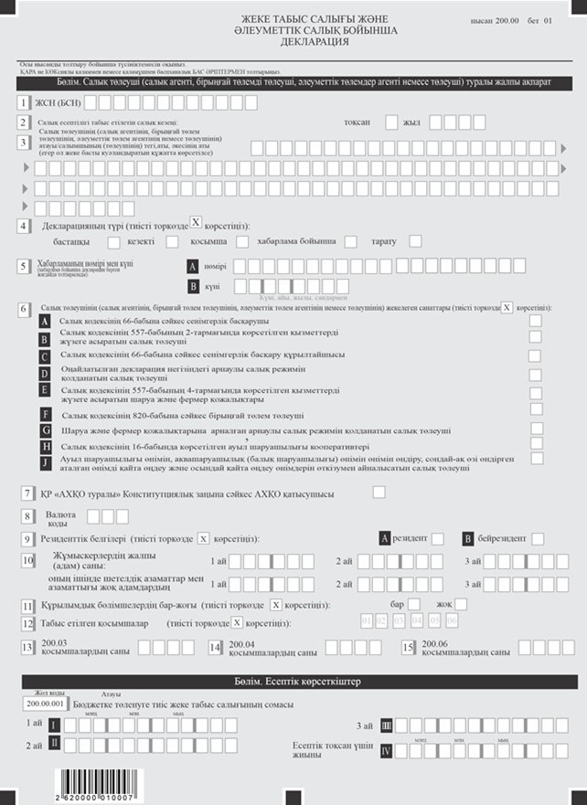

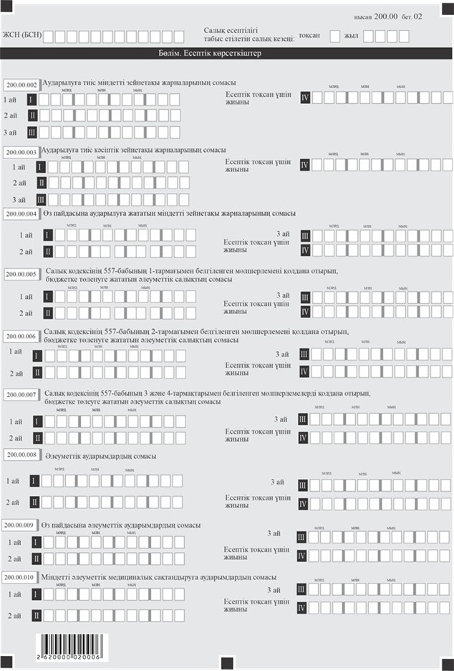

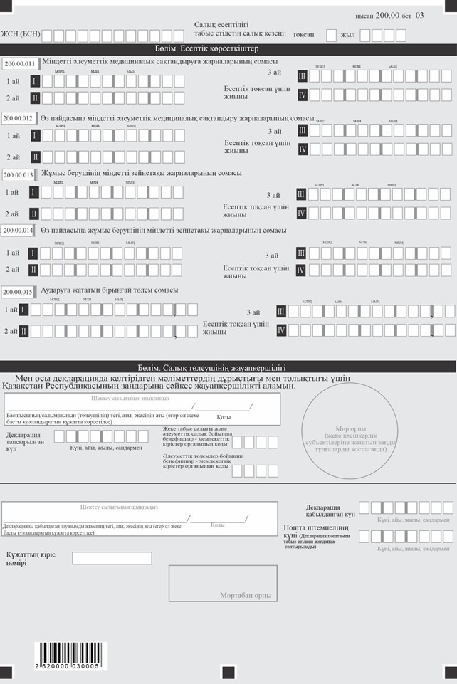

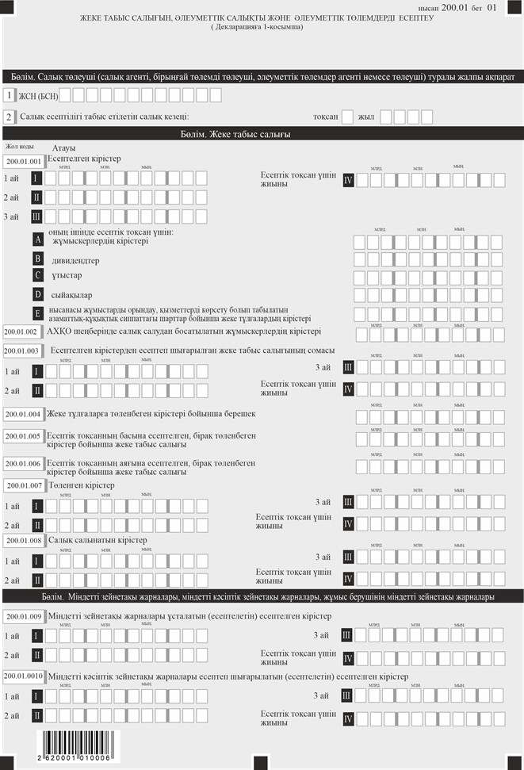

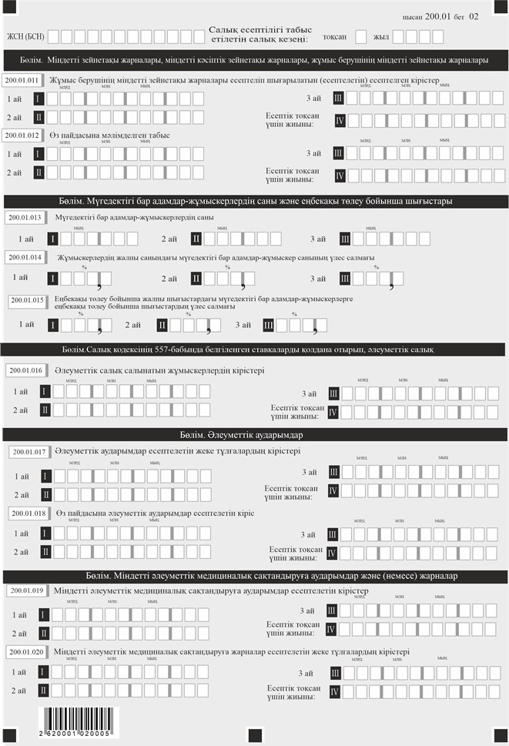

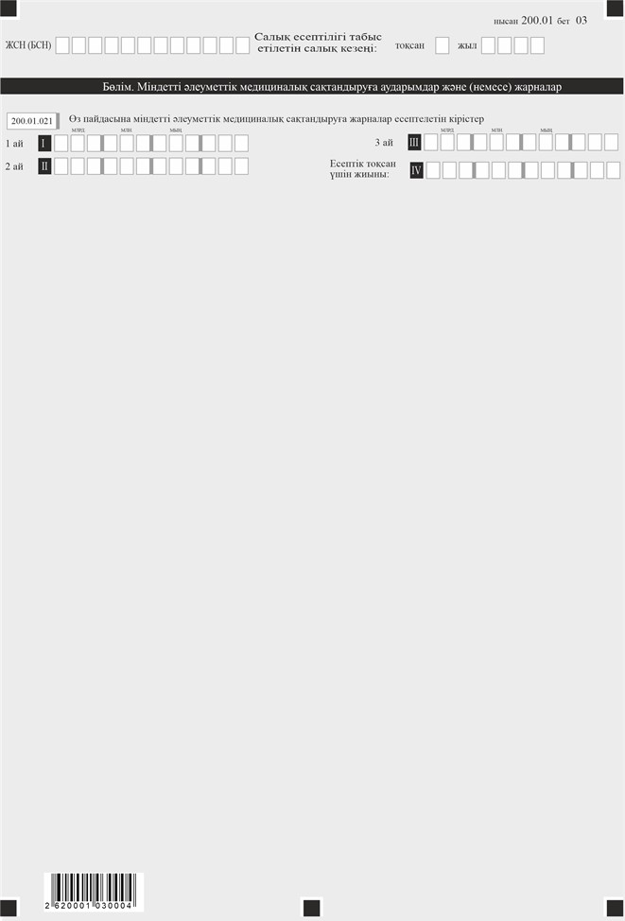

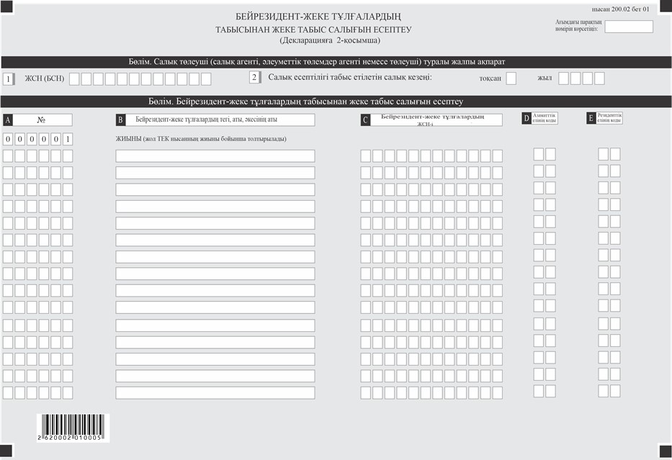

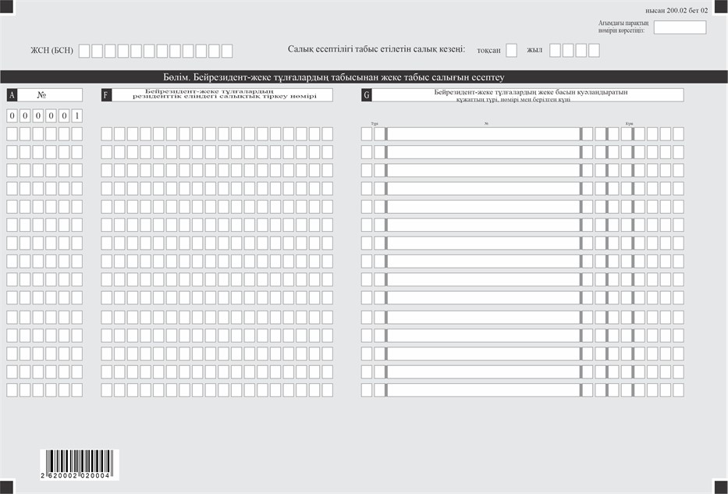

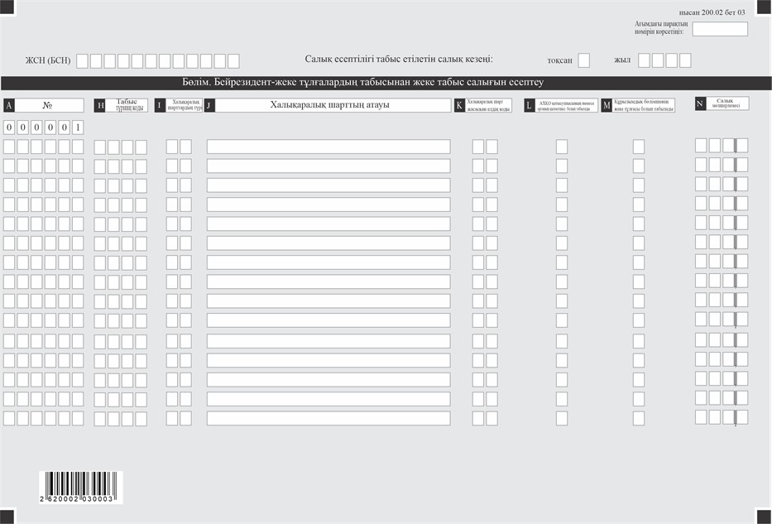

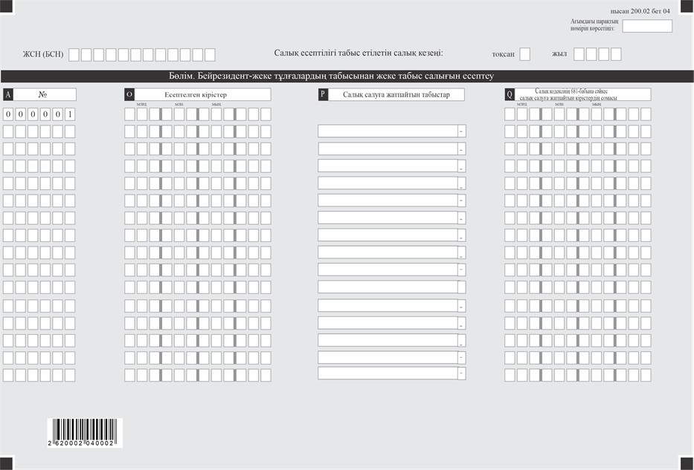

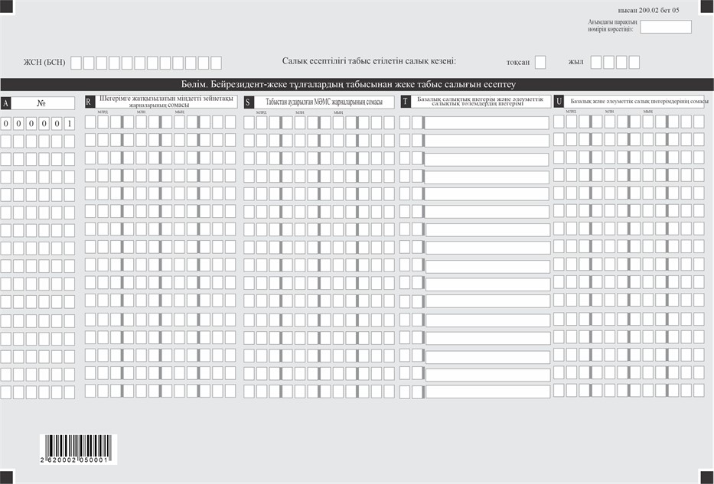

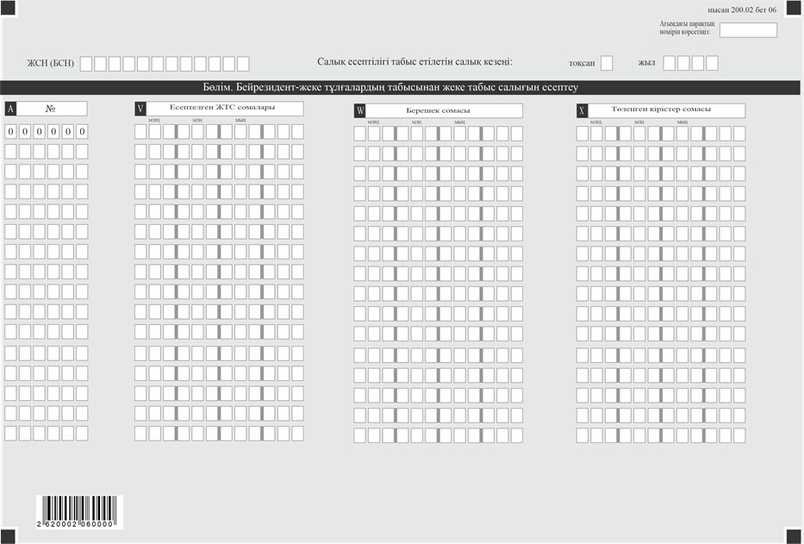

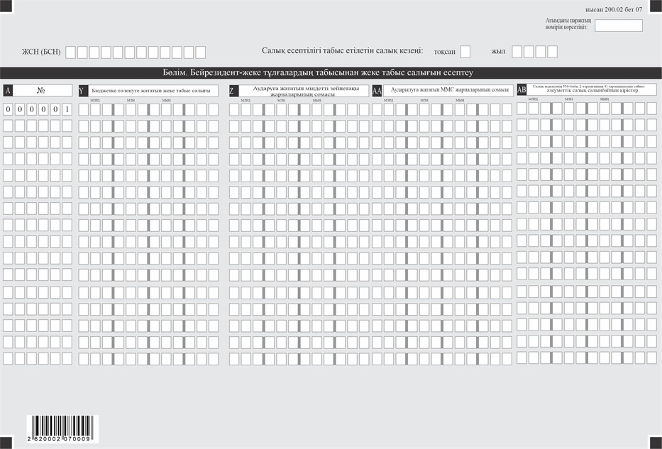

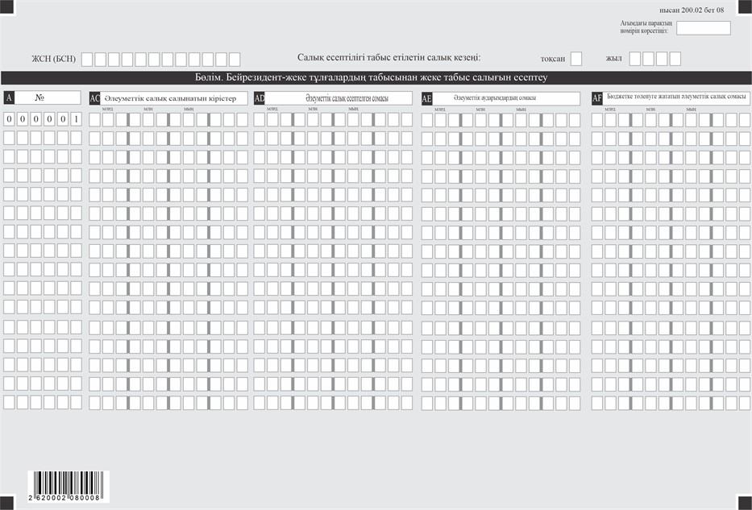

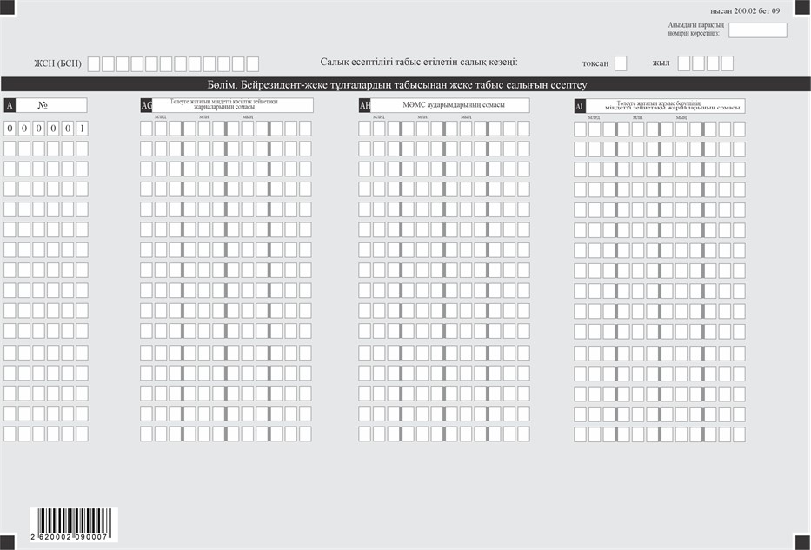

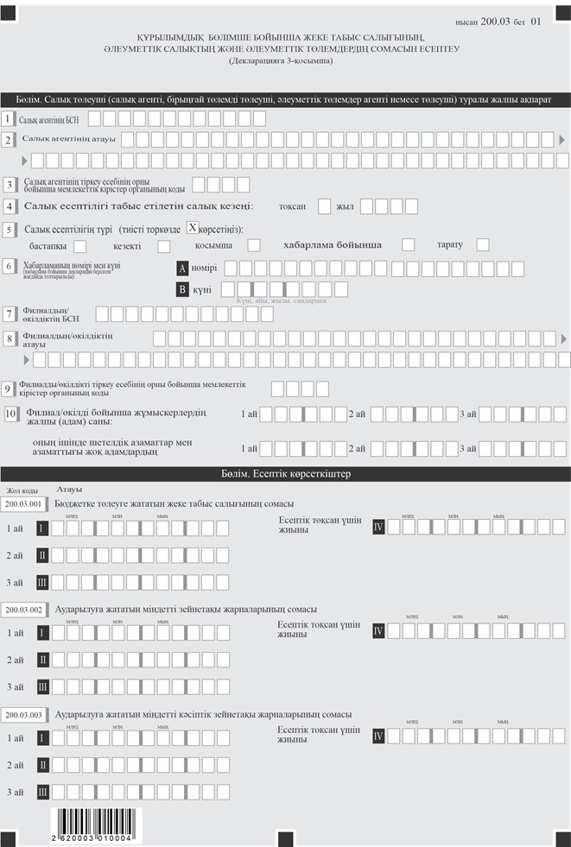

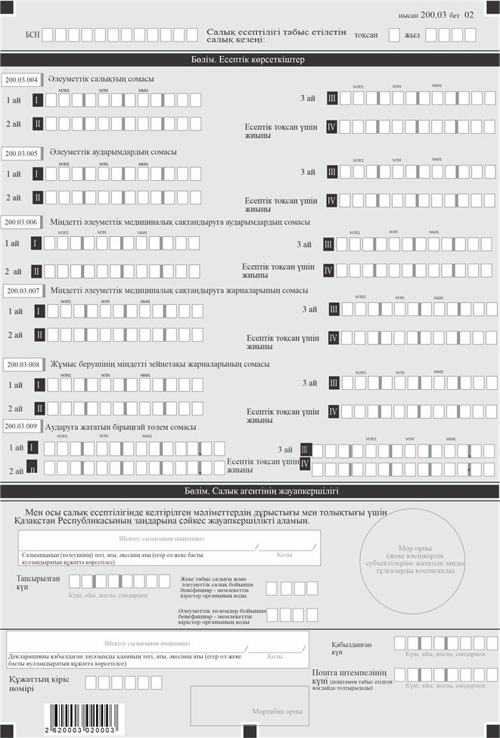

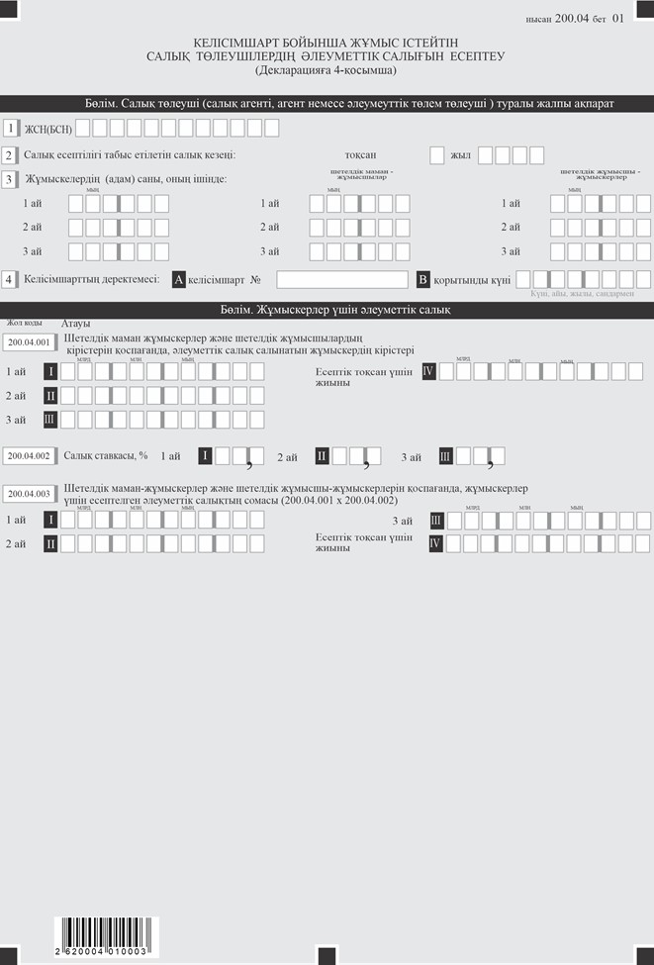

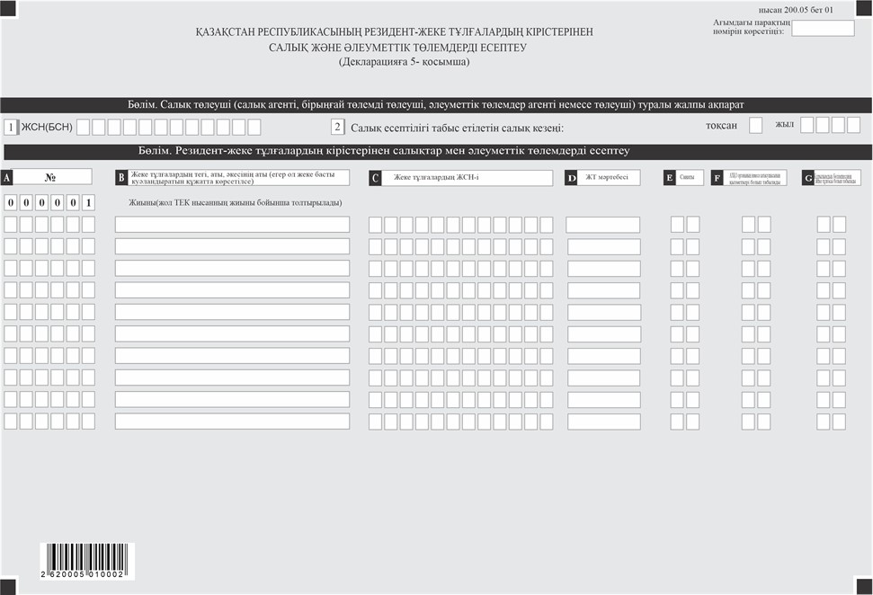

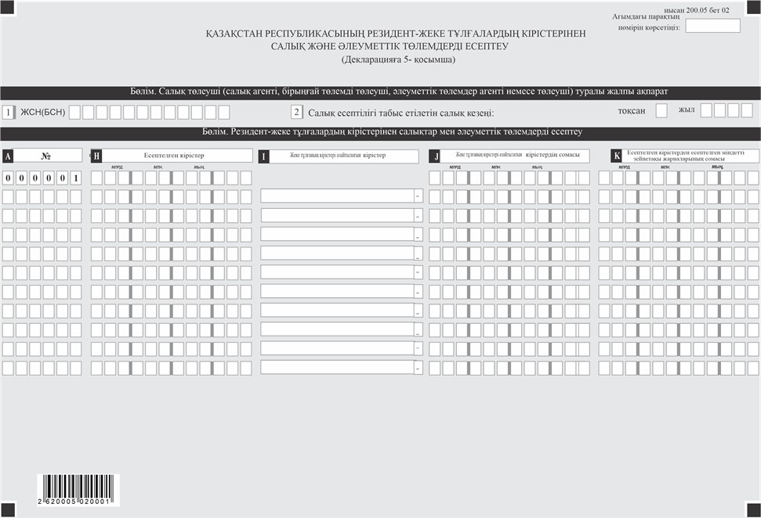

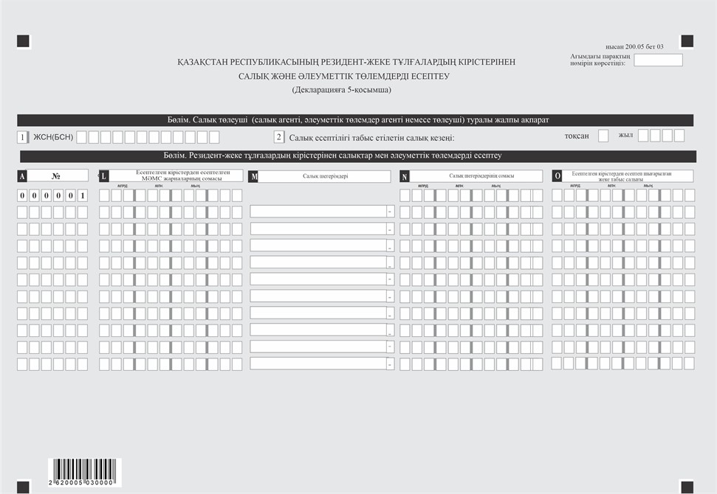

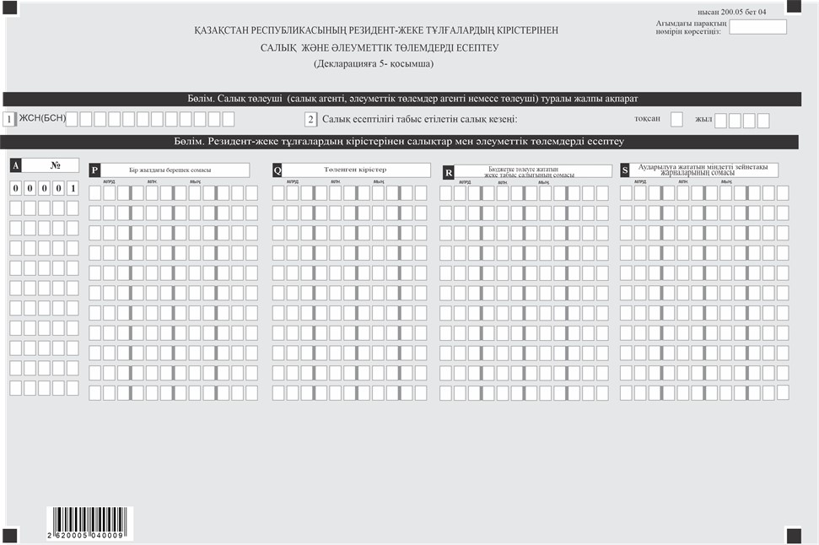

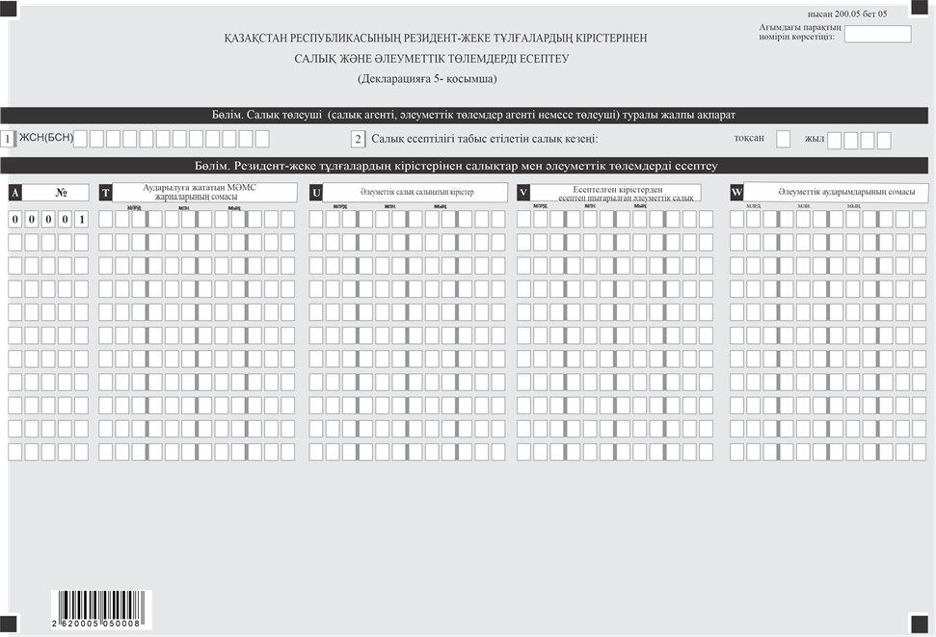

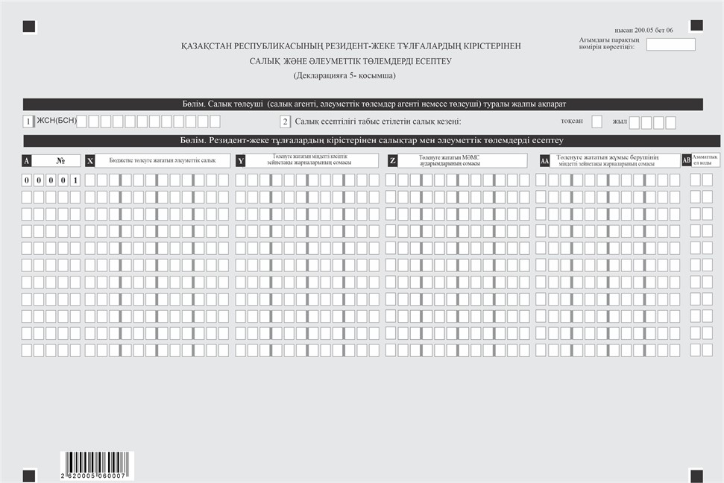

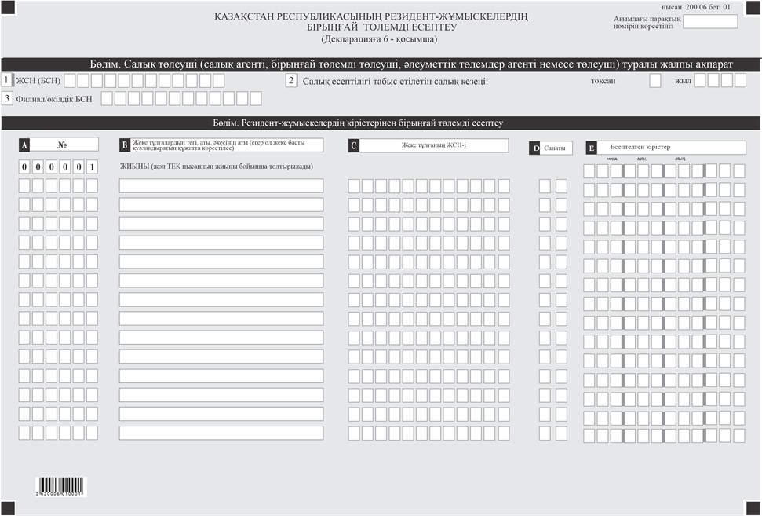

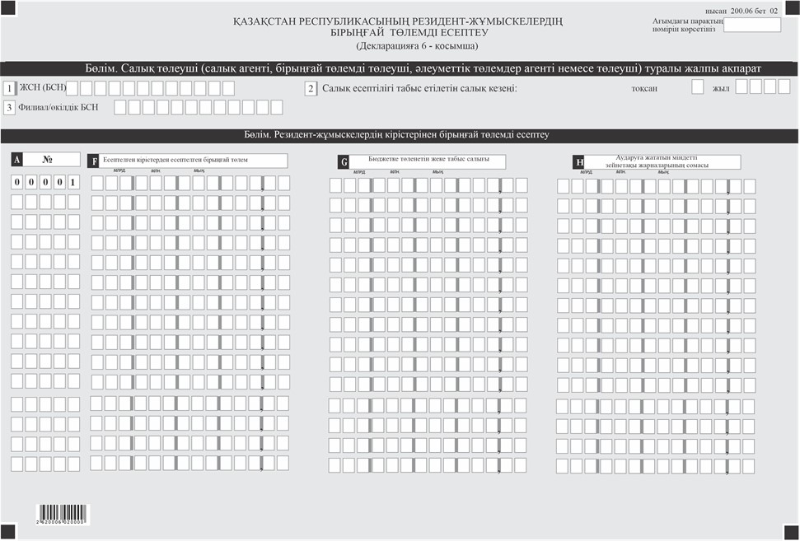

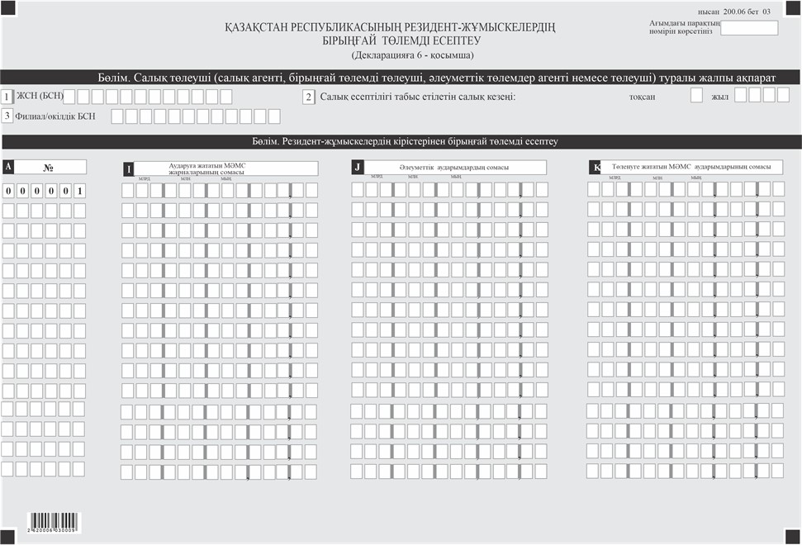

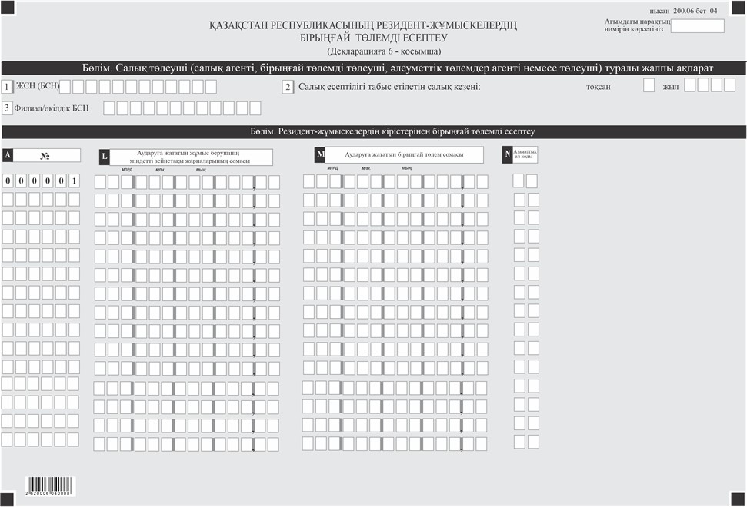

Нысанға қосымша
"Жеке табыс салығы және әлеуметтік салық бойынша декларация" салық есептілігінің нысанын жасау бойынша түсініктеме (200.00 нысаны)
1-тарау. Жалпы ережелер
1. "Жеке табыс салығы және әлеуметтік салық бойынша декларация" жеке табыс салығы және әлеуметтік салық бойынша салық есептілігінің (200.00–нысан) (бұдан әрі – Декларация) нысаны жеке табыс салығының (бұдан әрі – ЖТС), әлеуметтік салықтың, бірыңғай төлемнің сомаларын есептеуге, сондай-ақ бірыңғай жинақтаушы зейнетақы қорына (бұдан әрі – БЖЗҚ) міндетті зейнетақы жарналарының, міндетті кәсіптік зейнетақы жарналарының, жұмыс берушінің міндетті зейнетақы жарналарының сомаларын, Мемлекеттік әлеуметтік сақтандыру қорына әлеуметтік аударымдардың (бұдан әрі – әлеуметтік аударымдар), міндетті әлеуметтік медициналық сақтандыруға аударымдардың және (немесе) жарналардың (бұдан әрі – МӘМС) сомаларын есептеуге, ұстап қалуға (есептеуге) және аударуға арналған.
Декларация Салық кодексінің 6-бөлімінің 39-43 тарауларына, 15-бөлімінің 74- тарауына, 9- бөлімінің 56-58 тарауларына және 20-бөлімінің 94-тарауына сәйкес салық төлеушілермен (салық агенттерімен), бірыңғай төлем төлеушілерімен, міндетті зейнетақы жарналарын, міндетті кәсіптік зейнетақы жарналарын, жұмыс берушінің міндетті зейнетақы жарналарын төлеу жөніндегі агенттерімен және Әлеуметтік кодекске сәйкес әлеуметтік аударымдарды төлеушілерімен, "Міндетті әлеуметтік медициналық сақтандыру туралы" Қазақстан Республикасының Заңына (бұдан әрі - МӘМС туралы Заң) сәйкес МӘМС жарналарын және (немесе) аударымдарын төлеушілермен, оның ішінде жеке кәсіпкерлермен, жеке практикамен айналысатын тұлғалармен, салық салудың жалпыға бірдей белгіленген режимін қолданатың шаруа немесе фермер қожалақтырымен Әлеуметтік кодексте және МӘМС туралы заңда белгіленген мөлшерде өз пайдасына міндетті зейнетақы жарналары, әлеуметтік аударымдары, МӘМС жарналары бойынша жасалады.
Салық кодексінің 555-бабының 3-бабына сәйкес заңды тұлғаның шешімі бойынша әлеуметтік салық төлеуші деп танылған құрылымдық бөлімшелер жеке табыс салығы бойынша салық агенттері болып танылады.
2. Декларация 2026 жылғы 1 қаңтардан бастап туындаған құқықтық қатынастарға қолданылады.
3. Декларация декларацияның өзінен (200.00 нысаны) және салық міндеттемесінің есептелуі туралы ақпараттарды егжей-тегжейлі көрсетуге арналған (200.01-ден 200.06- ға дейінгі нысандар) қосымшалардан тұрады.
4. Декларацияны толтыру кезінде түзетуге, өшіруге және тазалауға жол берілмейді.
5. Көрсеткіштер болмаған кезде тиісті декларацияның торкөздері толтырылмайды.
6. Декларацияға қосымшалар тиісті көрсеткіштерді ашуды талап ететін декларация жолдарын толтыру кезінде міндетті тәртіпте жасалады.
7. Декларацияға қосымшаларда көрсетілуі тиіс деректер болмаған жағдайда олар жасалмайды.
8. Декларацияға қосымшалардың парағында бар жолдардағы көрсеткіштер саны асып түскен жағдайда, декларацияға қосымшалардың осындай тағы парағы толтырылады.
9. Осы Декларацияда мынадай арифметикалық белгілер қолданылады: "+" – қосу, "–" – алу, "х" – көбейту, "/" – бөлу, "=" – тең. Сомалардың теріс мәндері декларацияның тиісті жолының (бағанының) бірінші сол жақтағы торкөзінде "–" белгісімен белгіленеді.
2-тарау. Декларацияны толтыру бойынша түсіндірме (200.00 нысаны)
10. "Салық төлеуші (салық агенті, бірыңғай төлемді төлеуші, агент немесе әлеуметтік төлемдерді төлеуші) туралы жалпы ақпарат" бөлімінде салық төлеуші мынадай деректерді көрсетеді:
1) салық төлеушінің жеке сәйкестендіру нөмірін (бизнес-сәйкестендіру нөмірі) (бұдан әрі – ЖСН (БСН).
Салық міндеттемесін сенімгерлікпен басқарушы орындаған кезде жолда сенімгерлікпен басқарушының ЖСН (БСН) көрсетіледі;
2) салық есептілігі табыс етілетін салық кезеңі – есепті салық кезеңдері кіретін есепті тоқсан (араб цифрымен көрсетіледі);
3) салық төлеушінің (салық агентінің, бірыңғай төлем төлеушінің, әлеуметтік төлем агенттің төлеушінің) атауы/салымшының (төлеушінің) тегі, аты, әкесінің аты (егер ол жеке басты куәландыратын құжатта көрсетілсе) немесе құрылтай құжаттарына сәйкес заңды тұлғаның атауы (заңды тұлғаның шешімі бойынша әлеуметтік салықты дербес төлеушілер деп танылған құрылымдық бөлімшелер).
Салық міндеттемелерін сенiмгерлікпен басқарушы орындаған кезде, жолда сенімгерлікпен басқарушы жеке тұлғаның тегі, аты, әкесінің аты (егер ол жеке басты куәландыратын құжатта көрсетілсе) немесе сенімгерлікпен басқарушы заңды тұлғаның атауы көрсетіледі;
4) декларацияның түрі.
Тиісті торкөздер декларацияны Салық кодексінің 114-бабында көрсетілген салық есептілігінің түрлеріне жатқызу ескеріле отырып белгіленеді;
5) хабарламаның нөмірі мен күні.
Торкөздер Салық кодексінің 114-бабы 3-тармағының 4) тармақшасында көзделген декларацияны табыс еткен жағдайда белгіленеді;
6) салық төлеушінің (салық агентінің, бірыңғай төлемді төлеушінің, әлеуметтік төлемдер агентінің немесе төлеушінің) жекелеген санаттары көрсетіледі.
Егер салық төлеуші А, B, C, D, Е, F, G, H және J жолдарында көрсетілген санаттардың біріне жататын жағдайда мынадай торкөздер белгіленеді:
А – Салық кодексінің 66-бабына сәйкес сенімгерлік басқарушы;
В – Салық кодексінің 557-бабының 2-тармағында көрсетілген қызметтерді жүзеге асыратын салық төлеуші;
С – Салық кодексінің 66-бабына сәйкес сенімгерлік басқару құрылтайшысы;
D – оңайлатылған декларация негізінде арнаулы салық режимін қолданатын салық төлеуші;
Е – Салық кодексінің 557-бабының 4-тармағында көрсетілген қызметтерді жүзеге асыратын шаруа және фермер қожалықтары;
F – Салық кодексінің 820-бабына сәйкес бірыңғай төлемді төлеуші;
G – шаруа немесе фермер қожалықтарына арналған арнаулы салық режимін қолданатын салық төлеуші;
H – Салық кодексінің 16-бабында көрсетілген ауыл шаруашылығы кооперативтері;
J – ауыл шаруашылығы өнімдерін, аквашаруашылық (балық шаруашылығы) өнімдерін өндірумен, сондай-ақ өзі өндірген көрсетілген өнімдерді қайта өңдеумен және осындай қайта өңдеу өнімдерін өткізумен айналыcатын салық төлеуші.
Егер салық төлеуші бір мезгілде бірнеше санатқа жатса, онда тиісінше сол бірнеше бағанды белгілейді.
7) "Астана" халықаралық қаржы орталығы туралы" Қазақстан Республикасының Конституциялық заңына (бұдан әрі – Конституциялық заң) сәйкес "Астана" халықаралық қаржы орталығының (бұдан әрі – АХҚО) қатысушысы;
8) "Кедендік декларацияларды толтыру үшін пайдаланылатын жіктеуіштер туралы" Кеден одағы Комиссиясының 2010 жылғы 20 қыркүйектегі №378 шешімімен бекітілген "Валюталар жіктеуіші" 23- қосымшасына сәйкес валюта коды.
Осы валюта коды декларацияның және оған қосымшалардың тиісті жолдарында теңгемен көрсетілетін әлеуметтік төлемдерге қолданылмайды;
9) резиденттік белгісі:
А торкөзін Қазақстан Республикасының резидент салық төлеушісі белгілейді;
В торкөзін Қазақстан Республикасының бейрезидент салық төлеушісі белгілейді;
10) қызметкерлердің жалпы саны (адам) – есепті тоқсанда кірістері есептелген қызметкерлердің, оның ішінде шетелдіктер мен азаматтығы жоқ адамдардың саны. Мәліметтер заңды тұлғаның шешімі бойынша ЖТС бойынша салық агенттері және әлеуметтік салық бойынша дербес төлеушілер болып танылмаған құрылымдық бөлімшелер бойынша қызметкерлер санын есепке ала отырып көрсетіледі.
Қосымша декларацияны беру кезінде бұрын табыс етілген кезекті декларацияда көрсетілген саны мен салық кезеңіндегі нақты саны арасындағы айырманы көрсету қажет;
11) резидент заңды тұлғаның шешімі бойынша ЖТС бойынша салық агенттері және әлеуметтік салық бойынша дербес төлеушілер болып танылмаған құрылымдық бөлімшелердің болуы.
Резидент заңды тұлғада ЖТС бойынша салық агенттері және әлеуметтік салық бойынша дербес төлеушілер болып танылмаған құрылымдық бөлімшелері болған кезде тиісті торкөз белгіленеді. Ұяшықтардың бірін толтыру үшін міндетті;
12) ұсынылған қосымшалар.
Ұсынылған қосымшалардың тиісті торкөздері белгіленеді;
13) 200.03 қосымшаларының саны.
ЖТС бойынша салық агенттері және әлеуметтік салық бойынша дербес төлеушілер болып танылмаған резидент заңды тұлғаның құрылымдық бөлімшелерінің санына сәйкес келетін 200.03-қосымшалардың саны көрсетіледі;
14) 200.04-қосымшалардың саны.
Салық кодексінде белгіленген тәртіппен Қазақстан Республикасымен жасалған келісімшарттардың санына сәйкес келетін 200.04 қосымшаларының саны көрсетіледі;
15) 200.06-қосымшалардың саны.
ЖТС бойынша салық агенттері және әлеуметтік салық бойынша дербес төлеушілер болып танылмаған резидент заңды тұлғаның құрылымдық бөлімшелерінің және бірыңғай төлемді төлеушінің (оның ішінде Салық кодексінің 440-бабына сәйкес салық агенті таныған құрылымдық бөлімшенің) санына сәйкес келетін 200.06-қосымшалардың саны көрсетіледі.
11. "Есептік көрсеткіштер" бөлімде:
1) 200.00.001 I, 200.00.001 II және 200.00.001 III жолдары 200.00 нысанға 200.03 нысанында көрсетілуі тиіс бірыңғай төлем құрамындағы ЖТС сомасын, салық агенттері және әлеуметтік салық бойынша дербес төлеушілер болып танылмаған құрылымдық бөлімшелер жұмыскерлерінің табыстары бойынша бюджетке төлеуге жататын ЖТС-тың сомасын қоспағанда, салық агенті (оның ішінде Салық кодексінің 440-бабына сәйкес салық агенттері болып танылған құрылымдық бөлімшелер) жеке тұлғаларға төленген табыстардан есептелген және есепті тоқсанның әрбір айында бюджетке аударылуға жататын ЖТС-тың сомасын көрсетуге арналған.
200.00.001 IV жолы 200.00.001 I, 200.00.001 II және 200.00.001 III жолдарының сомасы ретінде айқындалатын есепті тоқсан үшін салықтың қорытынды сомасын көрсетуге арналған;
2) 200.00.002 I, 200.00.002 II және 200.00.002 III жолдары жолдары 200.00 нысанға 200.03 нысанында көрсетілуі тиіс бірыңғай төлем құрамындағы резидент заңды тұлғаның шешімі бойынша ЖТС бойынша салық агенттері және әлеуметтік салық бойынша дербес төлеушілер болып танылмаған құрылымдық бөлімшелер үшін төлеуге жататын міндетті зейнетақы жарналары сомасын қоспағанда, салық агентімен (оның ішінде Салық кодексінің 440-бабына сәйкес салық агенттері болып танылған құрылымдық бөлімшелерді қоса алғанда) Әлеуметтік кодекске сәйкес азаматтық-құқықтық сипаттағы шарттар бойынша жұмыскерлер мен жеке тұлғаларға төленген табыстардан есептелген және есепті тоқсанның әрбір айында БЖЗҚ аударылуға жататын міндетті зейнетақы жарналары сомасын көрсетуге арналған.
200.00.002 IV жолы 200.00.002 I, 200.00.002 II және 200.00.002 III жолдарының сомасы ретінде айқындалатын есепті тоқсан үшін міндетті зейнетақы жарналарының қорытынды сомасын көрсетуге арналған;
3) 200.00.003 I, 200.00.003 II және 200.00.003 III жолдары 200-нысанға 200.03-нысанда көрсетілуге жататын резидент заңды тұлғаның шешімі бойынша ЖТС боынша салық агенттері салық бойынша дербес төлеушілер болып танылмаған құрылымдық бөлімшелер үшін төленуге жататын міндетті кәсіптік зейнетақы жарналарының сомаларын қоспағанда, Әлемеуттік кодекске сәйкес салық агентінің (оның ішінде Салық кодексінің 440-бабына сәйкес салық агенттері болып танылған құрылымдық бөлімшелерді қоса алғанда қызметкерлерге бір айда және есепті тоқсанның әрбір айы үшін жұмыскерлер үшін БЖЗҚ-ға аударуға жататын табыстардан есептелетін міндетті кәсіптік зейнетақы жарналарының сомасын көрсетуге арналған.
200.00.003 IV жолы 200.00.003 I, 200.00.003 II және 200.00.003 III жолдарының сомасы ретінде айқындалатын есепті тоқсан үшін міндетті кәсіптік зейнетақы жарналарының қорытынды сомасын көрсетуге арналған;
4) 200.00.004 I, 200.00.004 II және 200.00.004 III жолдары жеке практикамен айналысатын адамның, жалпыға бірдей белгіленген салық салу режимін қолданатын жеке кәсіпкердің, жалпыға бірдей белгіленген салық салу режимін қолданатын шаруа немесе фермер қожалықтарының басшысы мен мүшелерінің есепті тоқсанның әрбір айы үшін БЖЗҚ-ға өз пайдасына аударуға жататын міндетті зейнетақы жарналарының сомасын көрсетуге арналған.
200.00.004 IV жолы 200.00.004 I, 200.00.004 II және 200.00.004 III жолдарының сомасы ретінде айқындалатын есепті тоқсан үшін міндетті зейнетақы жарналарының қорытынды сомасын көрсетуге арналған;
5) 200.00.005 I, 200.00.005 II және 200.00.005 III жолдары 200.00 нысанға 200.03 нысанында көрсетілуі тиіс әлеуметтік салық бойынша дербес төлеушілер болып танылмаған құрылымдық бөлімшелер үшін бюджетке төлеуге жататын әлеуметтік салықтың сомасын қоспағанда, салық агентінің (оның ішінде Салық кодексінің 440-бабына сәйкес салық агенттері деп таныған құрылымдық бөлімшелердің) есепті тоқсанның әрбір айы үшін Салық Кодексінің 557-бабының 1-тармағына сәйкес есептелген, бюджетке төленуге жататын әлеуметтік салық сомасын көрсетуге арналған.
Төлеуге жататын әлеуметтік салықты есептеу әрбір қызметкер бойынша жүргізіледі.
200.00.005 IV жолы 200.00.005 I, 200.00.005 II және 200.00.005 III жолдарының сомасы ретінде айқындалатын есепті тоқсан үшін салықтың қорытынды сомасын көрсетуге арналған;
6) өз өндірісінің ауыл шаруашылығы өнімін өндіру және өткізу; өз өндірісінің ауыл шаруашылығы өнімдерін қайта өңдеу және осындай қайта өңдеу өнімдерін сату бойынша қызметті жүзеге асыруға байланысты салық салу объектілері бойынша (6B, 6E торкөзін белгілеген) салық төлеушілер декларацияны табыс еткен жағдайда бюджетке төленуге жататын әлеуметтік салық сомасы 200.00.006 жолында көрсетіледі.
5) 200.00.006 I, 200.00.006 II және 200.00.006 III жолдары 200.00 нысанға 200.03 нысанында көрсетілуі тиіс әлеуметтік салық бойынша дербес төлеушілер болып танылмаған құрылымдық бөлімшелер үшін бюджетке төлеуге жататын әлеуметтік салықтың сомасын қоспағанда, салық агентінің (оның ішінде Салық кодексінің 440-бабына сәйкес салық агенттері деп таныған құрылымдық бөлімшелердің) есепті тоқсанның әрбір айы үшін Салық Кодексінің 557-бабының 2-тармағына сәйкес есептелген, бюджетке төленуге жататын әлеуметтік салық сомасын көрсетуге арналған.
200.00.006 IV жолы 200.00.006 I, 200.00.006 II және 200.00.006 III жолдарының сомасы ретінде айқындалатын есепті тоқсан үшін салықтың қорытынды сомасын көрсетуге арналған;
7) 200.00.007 I, 200.00.007 II және 200.00.007 III жолдары Салық Кодексінің 557-бабының 3 және 4 -тармақтарына сәйкес есептелген және салық төлеуші өзі үшін және қызметкерлері үшін есепті тоқсанның әрбір айы үшін төлейтін бюджетке төленуге жататын әлеуметтік салық сомасын көрсетуге арналған.
200.00.007 IV жолы 200.00.007 I, 200.00.007 II және 200.00.007 III жолдарының сомасы ретінде айқындалатын есепті тоқсан үшін салықтың қорытынды сомасын көрсетуге арналған;
8) 200.00.008 I, 200.00.008 II және 200.00.008 III жолдары 200.00 нысанға 200.03 нысанында көрсетілуі тиіс бірыңғай төлем құрамындағы әлеуметтік аударымдар сомасын және резидент заңды тұлғаның шешімі бойынша ЖТС бойынша салық агенттері және әлеуметтік салық бойынша дербес төлеушілер болып танылмаған құрылымдық бөлімшелер үшін төлеуге жататын әлеуметтік аударымдар сомасын қоспағанда, салық агентімен (оның ішінде Салық кодексінің 440-бабына сәйкес салық агенттері болып танылған құрылымдық бөлімшелерді қоса алғанда) Әлеуметтік кодекске сәйкес, сонымен бірге нысанасы жұмыстарды орындау (қызметтер көрсету) болып табылатын, Қазақстан Республикасының заңнамасына сәйкес салық агенттерімен жасасқан азаматтық-құқықтық сипаттағы шарттар бойынша кірістер алған жеке тұлғалар бойынша есепті тоқсанның әрбір айында әлеуметтік аударымдар сомасын көрсетуге арналған.
200.00.008 IV жолы 200.00.008I, 200.00.008 II және 200.00.008 III жолдарының сомасы ретінде айқындалатын есепті тоқсан үшін әлеуметтік аударымдардың қорытынды сомасын көрсетуге арналған;
9) 200.00.009 I, 200.00.009 II және 200.00.009 III жолдары жеке практикамен айналысатын адамның, жалпыға бірдей белгіленген салық салу режимін қолданатын жеке кәсіпкердің, жалпыға бірдей белгіленген салық салу режимін қолданатын шаруа немесе фермер қожалықтарының басшысы мен мүшелерінің есепті тоқсанның әрбір айы үшін өз пайдасына аударуға жататын әлеуметтік аударымдардын сомасын көрсетуге арналған.
200.00.009 IV жолы 200.00.009 I, 200.00.009 II және 200.00.009 III жолдарының сомасы ретінде айқындалатын есепті тоқсан үшін әлеуметтік аударымдардың қорытынды сомасын көрсетуге арналған;
10) 200.00.010 I, 200.00.010 II және 200.00.010 III жолдары 200.00 нысанға 200.03 нысанында көрсетілуі тиіс бірыңғай төлем құрамындағы МӘМС аударымдар сомасын және резидент заңды тұлғаның шешімі бойынша ЖТС бойынша салық агенттері және әлеуметтік салық бойынша дербес төлеушілер болып танылмаған құрылымдық бөлімшелер үшін төлеуге жататын МӘМС аударымдар сомасын қоспағанда, салық агентімен (оның ішінде Салық кодексінің 440-бабына сәйкес салық агенттері болып танылған құрылымдық бөлімшелерді қоса алғанда) МӘМС туралы Заңға сәйкес, сонымен бірге нысанасы жұмыстарды орындау (қызметтер көрсету) болып табылатын Қазақстан Республикасының заңнамасына сәйкес салық агенттерімен жасасқан азаматтық-құқықтық сипаттағы шарттар бойынша кірістер алған жеке тұлғалар бойынша есепті тоқсанның әрбір айында МӘМС аударымдар сомасын көрсетуге арналған.
200.00.010 IV жолы 200.00.010 I, 200.00.010 II және 200.00.010 III жолдарының сомасы ретінде айқындалатын есепті тоқсан үшін МӘМС аударымдарының қорытынды сомасын көрсетуге арналған;
11) 200.00.011 I, 200.00.011 II және 200.00.011 III жолдары 200.00 нысанға 200.03 нысанында көрсетілуі тиіс бірыңғай төлем құрамындағы МӘМС жарналар сомасын және резидент заңды тұлғаның шешімі бойынша ЖТС бойынша салық агенттері және әлеуметтік салық бойынша дербес төлеушілер болып танылмаған құрылымдық бөлімшелер үшін төлеуге жататын МӘМС жарналар сомасын қоспағанда, салық агентімен (оның ішінде Салық кодексінің 440-бабына сәйкес салық агенттері болып танылған құрылымдық бөлімшелерді қоса алғанда) МӘМС туралы Заңға сәйкес қызметкерлердің кірістерінен МӘМС жарналар сомасын, сонымен бірге нысанасы жұмыстарды орындау (қызметтер көрсету) болып табылатын Қазақстан Республикасының заңнамасына сәйкес салық агенттерімен жасасқан азаматтық-құқықтық сипаттағы шарттар бойынша кірістер алған жеке тұлғалардың МӘМС жарналар сомасын көрсетуге арналған.
200.00.011 IV жолы 200.00.011 I, 200.00.011 II және 200.00.011 III жолдарының сомасы ретінде айқындалатын есепті тоқсан үшін МӘМС жарналарының қорытынды сомасын көрсетуге арналған;
12) 200.00.012 I, 200.00.012 II және 200.00.012 III жолдары жеке практикамен айналысатын адамның, жалпыға бірдей белгіленген салық салу режимін қолданатын дара кәсіпкердің, жалпыға бірдей белгіленген салық салу режимін қолданатын шаруа немесе фермер қожалықтарының басшысы мен мүшелерінің есепті тоқсанның әрбір айы үшін МӘМС туралы заңға сәйкес өз пайдасына МӘМС жарналарының сомасын көрсетуге арналған.
200.00.012 IV жолы 200.00.012 I, 200.00.012 II және 200.00.012 III жолдарының сомасы ретінде айқындалатын есепті тоқсан үшін өз пайдасына МӘМС жарналарының қорытынды сомасын көрсетуге арналған.
13) 200.00.013 I, 200.00.013 II және 200.00.013 III жолдары 200-нысанға 200.03-нысанда көрсетілуі тиіс бірыңғай төлем құрамындағы берушінің міндетті зейнетақы жарналарының сомаларын және резидент заңды тұлғаның шешімі бойынша салық агенттері болып танылмаған құрылымдық бөлімшелер үшін төленуге жататын жұмыс берушінің міндетті зейнетақы жарналарының сомаларын қоспағанда, Әлемеуттік кодекске сәйкес салық агентінің (оның ішінде Салық кодексінің 440-бабына сәйкес салық агенттері болып танылған құрылымдық бөлімшелерді қоса алғанда) қызметкерлерге бір айда және есепті тоқсанның әрбір айы үшін жұмыс берушінің БЖЗҚ-ға аударуға жататын табыстардан есептелетін міндетті зейнетақы жарналарының сомасын көрсетуге арналған.
200.00.013 IV жолы 200.00.013 I, 200.00.013 II және 200.00.013 III жолдарының сомасы ретінде айқындалатын есепті тоқсан үшін жұмыс берушінің міндетті зейнетақы жарналарының қорытынды сомасын көрсетуге арналған.
14) 200.00.014 I, 200.00.014 II және 200.00.014 III жолдары жеке практикамен айналысатын адамның, жалпыға бірдей белгіленген салық салу режимін қолданатын дара кәсіпкердің, жалпыға бірдей белгіленген салық салу режимін қолданатын шаруа немесе фермер қожалықтарының басшысы мен мүшелерінің есепті тоқсанның әрбір айы үшін Әлеуметтік кодекске сәйкес өз пайдасына аударуға жататын жұмыс берушінің міндетті зейнетақы жарналарының сомасын көрсетуге арналған.
200.00.014 IV жолы 200.00.014 I, 200.00.014 II және 200.00.014 III жолдарының сомасы ретінде айқындалатын есепті тоқсан үшін жұмыс берушінің өз пайдасына аударылуға тиіс жұмыс берушінің міндетті зейнетақы жарналарының қорытынды сомасын көрсетуге арналған.
15) 200.00.015 I, 200.00.015 II және 200.00.015 III жолдары бірыңғай төлемді төлеушінің Салық кодексінің 820-бабына және Әлеуметтік кодексіне, МӘМС туралы заңға сәйкес бір айда және есепті тоқсанның әрбір айы үшін қызметкерлерге есептелген табыстарынан есептелетін және "Азаматтарға арналған үкімет" мемлекеттік корпорациясына аударуға жататын міндетті кәсіптік зейнетақы жарналары сомасын қоспағанда, бірыңғай төлемдердің сомаларын көрсетуге арналған (6 F торкөзін толтырған кезде).
200.00.015 IV жолы 200.00.015 I, 200.00.015 II және 200.00.015 III жолдарының сомасы ретінде айқындалатын есепті тоқсан үшін бірыңғай төлемнің қорытынды сомасын көрсетуге арналған.
12. Салық төлеушінің жауапкершілігі" бөлімінде:
1) "Басшысының/салымшының тегі, аты, әкесінің аты (егер ол жеке тұлғаны куәландыру құжатында көрсетілген болса) егер ол жеке тұлғаны куәландыру құжатында көрсетілген болса құрылтай құжаттарына сәйкес басшының/жеке басын куәландыратын құжаттарға сәйкес салымшының тегі, аты, әкесінің аты ( егер ол жеке тұлғаны куәландыру құжатында көрсетілген болса) көрсетіледі.
Егер декларацияны дара кәсіпкер табыс етсе, жеке практикамен айналысатын адам жеке басын куәландыратын құжаттарға сәйкес оның тегін, атын, әкесінің атын (егер ол жеке тұлғаны куәландыру құжатында көрсетілген болса) көрсетеді.
Салық міндеттемесін сенімгерлікпен басқарушы орындаған кезде мүлікті сенімгерлікпен басқару шартына сәйкес сенімгерлікпен басқарушының не сенімгерлікпен басқару туындайтын өзге жағдайларда пайда алушының тегі, аты, әкесінің аты (егер ол жеке тұлғаны куәландыру құжатында көрсетілген болса) көрсетіледі;
2) декларацияны беру күні - декларацияны мемлекеттік кіріс органына табыс етудің ағымдағы күні;
3) ЖТС және әлеуметтік салық бойынша бенефициар мемлекеттік кірістер органының коды – салық агентінің тіркеу есебінің орны бойынша мемлекеттік кірістер органының коды;
4) әлеуметтік төлемдер бойынша бенефициар–мемлекеттік кірістер органының коды – салық агентінің, агентінің, салымшының (төлеушінің) орналасқан (тұрғылықты) жері бойынша мемлекеттік кірістер органының коды;
5) "Декларацияны қабылдаған лауазымды адамның тегі, аты, әкесінің аты (егер ол жеке тұлғаны куәландыру құжатында көрсетілген болса)" жолында - декларацияны қабылдаған мемлекеттік кірістер органы қызметкерінің тегі, аты, әкесінің аты (егер ол жеке тұлғаны куәландыру құжатында көрсетілген болса), сондай-ақ оның қолы;
6) декларацияны қабылдау күні – Салық кодексінің 50-бабының 2-тармағына сәйкес салық органының ақпараттық жүйесі орталық торабының салықтық есептілікті қабылдаған күні ;
7) құжаттың кіріс нөмірі - мемлекеттік кірістер органы беретін декларацияның тіркеу нөмірі;
8) пошта штемпелінің күні – пошта немесе өзге де байланыс ұйымы қойған пошта штемпелінің күні.
Осы тармақтың 5), 6), 7) және 8) тармақшаларын декларацияны қағаз жеткізгіште қабылдаған мемлекеттік кірістер органының қызметкері толтырады.
3-тарау. "Жеке табыс салығын, әлеуметтік салықты және әлеуметтік төлемдерді есептеу" қосымшасын жасау бойынша түсініктеме (200.01 нысаны)
13. "Жеке табыс салығын, әлеуметтік салықты және әлеуметтік төлемдерді есептеу" қосымшасы (200.01 нысаны) (бұдан әрі - 200.01) бірыңғай төлемді есептеу үшін қолданылатын қызметкерлер кірістерінің сомасын қоспағанда, жеке тұлғаларға (қызметкерлерге және азаматтық - құқықтық сипаттағы шарттар бойынша жеке тұлғаларға), оның ішінде шетелдіктер мен азаматтығы жоқ адамдарға салық агенті есептеген кірістер сомасын көрсетуге, сондай-ақ 200-нысанға 200.03-нысанда көрсетілуі тиіс резидент заңды тұлғаның шешімі бойынша салық агенттері болып танылмаған құрылымдық бөлімшелер үшін төленуге жататын ЖТС, әлеуметтік салықты, әлеуметтік төлемдерді есептеу үшін кірістер сомасын көрсетуге арналған.
14. "Жеке табыс салығы" бөлімінде:
1) 200.01.001 I, 200.01.001 II және 200.01.001 III жолдары есепті тоқсанның әрбір айы үшін жеке тұлғаларға, оның ішінде шетелдіктер мен азаматтығы жоқ адамдарға салық агенті есептеген кірістердің сомасын, оның ішінде материалдық пайда түрінде алынған кірістерді қоса алғанда, жұмыскер жұмыс берушіден ақшалай немесе заттай нысанда, сондай-ақ Қазақстан Республикасының заңнамасына сәйкес салық агентімен жасалған азаматтық-құқықтық сипаттағы шарттар бойынша алған кірістерді, оның ішінде Салық кодексінің 429-436 баптарында көрсетілген кірістерді көрсетуге арналған.
200.01.001 IV жолы 200.01.001 I, 200.01.001 II және 200.01.001 III жолдарының сомасы ретінде айқындалатын есепті тоқсан үшін кірістердің қорытынды сомасын көрсетуге арналған. 200.01.001 IV жолы, оның ішінде 200.01.001 А, 200.01.001 В, 200.01.001 С, 200.01.001 D және 200.01.001 Е жолдарының сомасын қамтиды.
200.01.001 IV жолы, оның ішінде 200.02 нысаны P бағанының жиынтық сомасын қамтиды.
200.01.001 А жолы есепті тоқсан үшін қызметкерлерге есептелген кірістер сомасын көрсетуге арналған.
200.01.001 В жолы есепті тоқсан үшін дивидендтер түрінде есептелген кірістер сомасын көрсетуге арналған;
200.01.001 С жолы есепті тоқсан үшін ұтыс түрінде есептелген кірістер сомасын көрсетуге арналған;
200.01.001 D жолы есепті тоқсан үшін сыйақы түрінде есептелген кірістер сомасын көрсетуге арналған;
200.01.001 Е жолы есепті тоқсан үшін нысанасы жұмыстарды орындау (қызметтер көрсету) болып табылатын азаматтық-құқықтық сипаттағы шарттар бойынша есептелген кірістер сомасын көрсетуге арналған;
2) 200.01.002 Конституциялық заңның 6-бабының 6 және 7-тармақтарына сәйкес салық салудан босатылатын табыстар сомасын көрсетуге арналған.
200.01.002 жолы, соның ішінде, Конституциялық заңның 6-бабының 6 және 7-тармақтарына сәйкес салық салудан босатылатын, АХҚО қатысушысының немесе органының қызметкерлері болып табылатын шетелдіктер мен азаматтығы жоқ адамдар бойынша 200.02-нысанындағы Р бағанында көрсетілген кірістер сомасын қамтиды;
3) 200.01.003 I, 200.01.003 II және 200.01.0003 III жолдары есепті тоқсанның әрбір айында жеке тұлғаларға есептелген табыстардан есептелген ЖТС сомасын көрсетуге арналған.
200.01.003 IV жолдары 200.01.003 I, 200.01.003 II және 200.01.003 III жолдарының сомасы ретінде айқындалатын есепті тоқсан үшін салықтың қорытынды сомасын көрсетуге арналған;
4) 200.01.004 жолы міндетті зейнетақы жарналарын, міндетті кәсіптік зейнетақы жарналарын, жұмыс берушінің міндетті зейнетақы жарналарын, МӘМС жарналарын және ЖТС есепке алмағанда, есепті тоқсанның соңында салық агенті жеке тұлғаларға есептеген, бірақ төлемеген кірістер бойынша берешек сомасын көрсетуге арналған;
5) 200.01.005 жолы есепті тоқсанның басына есептелген, бірақ төленбеген кірістер бойынша ЖТС сомасын көрсетуге арналған;
6) 200.01.006 жолы есепті тоқсанның соңында есептелген, бірақ төленбеген кірістер бойынша ЖТС сомасын көрсетуге арналған;
7) 200.01.007 I, 200.01.007 II және 200.01.007 III жолдары есепті тоқсанның әрбір айында жеке тұлғаларға төленген кірістер сомасын көрсетуге арналған.
200.01.007 IV жолы 200.01.007 I, 200.01.007 II және 200.01.007 III сомалары ретінде айқындалатын, есепті тоқсан үшін табыстардың қорытынды сомасын көрсетуге арналған;
8) 200.01.008 I, 200.01.008 II және 200.01.008 III жолдары есепті тоқсанның әрбір айында салық салынатын кіріс сомасын көрсетуге арналған.
200.01.008 IV жолы 200.01.008 I, 200.01.008 II және 200.01.008 III жолдарының сомасы ретінде айқындалатын есепті тоқсан үшін табыстардың қорытынды сомасын көрсетуге арналған.
15. "Міндетті зейнетақы жарналары, міндетті кәсіптік зейнетақы жарналары, жұмыс берушінің міндетті зейнетақы жарналары" бөлімінде:
1) 200.01.009 I, 200.01.009 II және 200.01.009 III жолдары Әлеуметтік кодексіне сәйкес есепті тоқсанның әрбір айы үшін міндетті зейнетақы жарналары ұсталатын (есептелетін) жеке тұлғаларға есептелген кірістер сомасын көрсетуге арналған.
200.01.009 IV жолы 200.01.009 I, 200.01.009 II және 200.01.009 III жолдарының сомасы ретінде айқындалатын есепті тоқсан үшін кірістің қорытынды сомасын көрсетуге арналған;
2) 200.01.0010 I, 200.01.0010 II және 200.01.0010 III жолдары Әлеуметтік кодексіне сәйкес есепті тоқсанның әрбір айы үшін міндетті кәсіптік зейнетақы жарналары есептелетін (есептелетін) жеке тұлғаларға есептелген кірістер сомасын көрсетуге арналған.
200.01.0010 IV жолы 200.01.0010 I, 200.01.0010 II және 200.01.0010 III жиынтық сомасы ретінде айқындалатын есепті тоқсан үшін кірістің қорытынды сомасын көрсетуге арналған;
3) 200.01.011 I, 200.01.011 II және 200.01.011 III жолдары Әлеуметтік кодексіне сәйкес есепті тоқсанның әрбір айы үшін жұмыс берушінің міндетті зейнетақы жарналары есептелетін (есептелетін) жеке тұлғаларға есептелген кірістер сомасын көрсетуге арналған.
200.01.011 IV жолы 200.01.011 I, 200.00.011 II және 200.00.011 III жолдарының сомасы ретінде айқындалатын, есепті тоқсан үшін кірістің қорытынды сомасын көрсетуге арналған;
4) 200.01.012 I, 200.01.012 II және 200.01.012 III жолдары жалпыға бірдей белгіленген салық салу режимін қолданатын дара кәсіпкерлердің, жеке практикамен айналысатын адамдардың, жалпыға бірдей белгіленген салық салу режимін қолданатын шаруа немесе фермер қожалықтарының басшысы мен мүшелерінің есепті тоқсанның әрбір айы үшін мәлімделген табыс сомасын өз пайдасына көрсетуге арналған.
200.01.012 IV жолы 200.01.012 I, 200.01.012 II және 200.01.012 III жолдарының сомалары ретінде айқындалатын, есепті тоқсан үшін мәлімделген кірістің қорытынды сомасын көрсетуге арналған.
19. "Мүгедектігі бар адамдар – қызметкерлердің саны және еңбекақы төлеу жөніндегі шығыстар" бөлімін Салық кодексінің 331-бабына сәйкес мүгедектігі бар адамдардың орташа жылдық саны жұмыскерлердің жалпы санының кемінде 51 пайызын құрайтын; мүгедектігі бар адамдардың еңбегіне ақы төлеу бойынша шығыстар еңбекақы төлеу бойынша жалпы шығыстардың кемінде 51 пайызын құрайтын мүгедектігі бар адамдардың ұйымы толтырады.
Бұл бөлімде:
1) 200.01.013 I, 200.01.013 II және 200.01.013 III жолдары есепті тоқсанның әрбір айы үшін мүгедектігі бар адамдар - қызметкерлердің санын көрсетуге арналған;
2) 200.01.014 I, 200.01.014 II және 200.01.014 III жолдары есепті тоқсанның әрбір айы үшін қызметкерлердің жалпы санындағы мүгедектігі бар адамдар - қызметкерлер санының үлес салмағын көрсетуге арналған;
3) 200.01.015 I, 200.01.015 II және 200.01.015 III жолдары есепті тоқсанның әрбір айы үшін еңбекақы төлеу жөніндегі жалпы шығыстарда мүгедектігі бар адамдар - қызметкерлердің еңбегіне ақы төлеу жөніндегі шығыстардың үлес салмағын көрсетуге арналған.
20. "Салық кодексінің 557-бабында белгіленген мөлшерлемелерді қолдана отырып есептелген әлеуметтік салық" бөлімін Салық кодексінің 226-бабына сәйкес қызметін Қазақстан Республикасында тұрақты мекеме арқылы жүзеге асыратын салық агенттері болып табылатын бейрезидент заңды тұлғалармен, салық агенттері болып табылатын Қазақстан Республикасының резидент заңды тұлғаларымен толтырылады.
Бұл бөлімде:
1) 200.01.016 I, 200.01.016 II және 200.01.016 III жолдары есепті тоқсанның әрбір айы үшін әлеуметтік салық салу объектісі болып табылатын кірістерді көрсетуге арналған.
Дара кәсіпкерлер жеке практикамен айналысатын адамдар жұмыскерлердің, оның ішінде өздерін қоса отырып санын көрсетеді.
200.01.016 IV жолы 200.01.016 I, 200.01.016 II және 200.01.016 III жолдарының сомасы ретінде айқындалатын, есепті тоқсан үшін табыстардың қорытынды сомасын көрсетуге арналған.
21. "Әлеуметтік аударымдар " бөлімінде:
1) 200.01.017 I, 200.01.017 II және 200.01.017 III жолдары Әлеуметтік кодексіне сәйкес есепті тоқсанның әрбір айында әскери қызметшілердің, арнаулы мемлекеттік және құқық қорғау органдары қызметкерлерінің жеке тұлғаларға кірістер түрінде төленетін жұмыс берушінің шығыстарына ақшалай қамтылымы енгізіле отырып, жеке тұлғаларға кірістер түрінде төленетін жұмыс берушінің шығыстарын көрсетуге арналған.
200.01.017 IV жолы 200.01.017 I, 200.01.017 II және 200.01.017 III жиынтық сомасы ретінде айқындалатын есепті тоқсан үшін жеке тұлғалар кірістерінің қорытынды сомасын көрсетуге арналған;
2) 200.01.018 I, 200.01.018 II және 200.01.018 III жолдары жеке практикамен айналысатын тұлғалардың (оңайлатылған декларация мен патент негізінде шаруа немесе фермер қожалықтары үшін арнаулы салық режимдерін қолданатындарды қоспағанда) есепті тоқсанның әрбір айында өз пайдасына әлеуметтік аударымдарды есептеу үшін қолданатын кіріс сомасын көрсетуге арналған.
200.01.018 IV жолы 200.01.018 I, 200.01.018 II және 200.01.018 III жолдарының сомасы ретінде айқындалатын, есепті тоқсан үшін табыстың қорытынды сомасын көрсетуге арналған.
22. "Міндетті әлеуметтік медициналық сақтандыруға аударымдар және (немесе) жарналар" бөлімінде:
1) 200.01.019 I, 200.01.019 II және 200.01.019 III жолдары есепті тоқсанның әрбір айында Міндетті әлеуметтік медициналық сақтандыру туралы заңға сәйкес МӘМС аударымдарын есептеу үшін қолданылатын кіріс сомасын көрсетуге арналған.
200.01.019 IV жолы 200.01.019 I, 200.01.019 II және 200.01.019 III сомалары ретінде айқындалатын, есепті тоқсан үшін табыстың қорытынды сомасын көрсетуге арналған;
2) 200.01.020 I, 200.01.020 II және 200.01.020 III жолдары жұмыскердің, сондай-ақ азаматтық-құқықтық сипаттағы шарттар бойынша кірістер алатын жеке тұлғалардың кірістерінің сомасын көрсетуге арналған, онда осындай кірістер бойынша МӘМС жарналарды есептеуді (ұстап қалуды) және аударуды есепті тоқсанның әрбір айында Міндетті әлеуметтік медициналық сақтандыру туралы заңға сәйкес осындай шарттар жасалған салық агенттері жүзеге асырады .
200.01.020 IV жолы 200.01.020 I, 200.01.020 II және 200.01.020 III сомалары ретінде айқындалатын, есепті тоқсан үшін табыстың қорытынды сомасын көрсетуге арналған;
3) 200.01.021 I, 200.01.021 II және 200.01.021 III жолдары дара кәсіпкерлердің және жеке практикамен айналысатын адамдардың есепті тоқсанның әрбір айы үшін Міндетті әлеуметтік медициналық сақтандыру туралы заңға сәйкес өз пайдасына МӘМС жарналарының сомасын есептеуге қолданылатын кірістер сомасын көрсетуге арналған.200.01.021 IV жолы 200.01.021 I, 200.01.021 II және 200.01.021 III жолдарының сомасы ретінде айқындалатын есепті тоқсан үшін өз пайдасына МӘМС жарналарының сомасын есептеуге қолданылатын табыстың қорытынды сомасын көрсетуге арналған.
4-тарау. Шетелдік немесе азаматтығы жоқ тұлғалардың табысынан ЖТС есептеу – 200.02-нысанын толтыру бойынша түсіндірме
Аталған нысан салық агенті тарапынан, оның ішінде бейрезидент-жеке тұлғалар – жұмыскерлерге есептелген табыс сомаларын, сондай-ақ салық агенті есептеген жеке табыс салығының (ЖТС) сомаларын, көрсетуге арналған. Бұл – бірыңғай төлемді төлеушілердің жұмыскерлеріне төленетін табыстардан есептелетін салықтарды қоспағанда, салық салу мақсатында Қазақстан Республикасының резиденті ретінде танылған тұлғаларға қатысты қолданылады. Сонымен қатар, бұл нысан құрылымдық бөлімшелерге есептелген ЖТС, әлеуметтік салық және әлеуметтік төлемдер сомаларын көрсетуге арналған, егер бұл құрылымдық бөлімшелер салық агенттері болып табылмаса, және мұндай сома осы нысанға қоса берілетін 200.03 қосымшасында көрсетілуі тиіс.
Нысан тоқсандық қорытынды бойынша жасалып, декларациямен бірге ұсынылады, сондай-ақ декларацияны "Жою" түрі ретінде (декларация түрінің 4- ұяшығында белгіленген жағдайда) ұсынған кезде де тапсырылады.
23. ""Бейрезидент болып табылатын жеке тұлғалардың табыстарынан ЖТС есептеу" бөлімі бойынша:
1) А бағанда кезекті нөмірі қойылады;
2) В бағанында есепті тоқсанда табысы есептелген немесе төленген бейрезидент болып табылатын жеке тұлғалардың тегі, аты, әкесінің аты ( егер жеке басты куәландыратын құжатта көрсетілген болса) жазылады.
Бұл ретте, В бағанында есепті тоқсанда табысы есептелген немесе төленген бейрезидент болып табылатын жеке тұлғалардың тегі, аты, әкесінің аты ( егер жеке басты куәландыратын құжатта көрсетілген болса) жазылады.
3) C бағанда бейрезидент-жеке тұлғалардың ЖСН (Жеке сәйкестендіру нөмірі) көрсетіледі;
4) D бағанында резидент емес жеке тұлғаның азаматтығының елд коды көрсетіледі. Ел коды Кеден одағының комиссиясының № 378 шешімімен бекітілген, Әлем елдерінің екі әріптік кодтарына сәйкес жазылады. Мысалы:, DE – Германия Федеративтік Республикасы,
GB – Ұлыбритания және Солтүстік Ирландия Біріккен Корольдігі
(KZ – Қазақстан Республикасы көрсетілмейді).
Азаматтығы жоқ адамдар үшін D бағанында "00" коды жазылады;
5) Е бағанында бейрезидент жеке тұлғаның резиденттік елі көрсетіледі. Ел коды жоғарыда көрсетілгендей, Кеден одағының №378 шешімімен бекітілген екі әріптік кодқа сәйкес жазылады. Мысалы:
KZ – Қазақстан Республикасы,
DE – Германия Федеративтік Республикасы,
GB – Ұлыбритания және Солтүстік Ирландия Біріккен Корольдігі.
Оффшорлық елдердің кодтары осы Ереженің 38-тармағында келтірілген.6) F бағанында -резиденттік елінде берілген салықтық тіркеу нөмірі көрсетіледі. 7) G бағанында – бейрезидент жеке тұлғаның жеке басын куәландыратын құжаттың түрінің коды, сондай-ақ құжаттың нөмірі және берілген күні көрсетіледі.
Құжат түрлерінің кодтары:
01 – шетелдік азаматтың паспорты;
02 – шетелдік азаматтың жеке куәлігі;
03 – теңізшінің паспорты;
04 – ықтиярхат;
05 – басқа құжаттар;
8) H графасында – осы Түсіндірменің 37-тармағына сәйкес бейрезидент жеке тұлғаға төленетін кіріс түрінің коды көрсетіледі.
9) I графасында - осы Түсіндірменің 38-тармағына сәйкес, P графасында көрсетілген кірістерге Салық кодексімен белгіленген тәртіптен өзгеше салық салу тәртібі көзделген халықаралық шарт түрінің коды көрсетіледі.
Бұл графа салық агенті мемлекетаралық немесе үкіметаралық шарттың ережелерін қолданған жағдайда толтырылады;
10) J графасында – егер салық агенті J графасында "23 – Басқа халықаралық шарттар (келісімдер, конвенциялар)" түрінің коды көрсетсе, тиісті халықаралық шарттың атауы көрсетіледі.
Бұл графа салық агенті халықаралық шарттың ережелерін қолданғанда толтырылады;
11) K графасында –халықаралық шарт жасалған мемлекеттің коды көрсетіледі.
Ел коды КТС № 378 шешімінде белгіленген екі әріптік кодқа сәйкес көрсетіледі.
Бұл графа да мемлекетаралық немесе үкіметаралық шарт қолданылған жағдайда толтырылады;
12) L графасында – егер бейрезидент-жеке тұлға Конституциялық заңның 6-бабына сәйкес АХҚО-ның қатысушысы немесе органының қызметкері болып табылса, бұл белгі қойылады.
13) M графасында –егер бейрезидент-жеке тұлға салық агенті деп танылмаған заңды тұлғаның құрылымдық бөлімшесінде қызмет атқарса, бұл белгі қойылады. 200.03 қосымшасы құрылымдық бөлімше бойынша толтырылған жағдайда толтырылады;
14) N графасында – халықаралық шартпен немесе Салық кодексінің 646 және 320-баптарымен белгіленген төлем көзінен ұсталатын жеке табыс салығының мөлшерлемесі көрсетіледі;
15) O графасында – бейрезидент-жеке тұлғаларға есептелген кірістер көрсетіледі, оның ішінде;
жұмыс берушіден ақшалай немесе заттай түрде алынған кірістер;
материалдық пайда түріндегі кірістер;
сондай-ақ Қазақстан Республикасының заңнамасына сәйкес азаматтық-құқықтық сипаттағы шарттар бойынша жұмыс берушімен жасалған шарттар шеңберінде алынған кірістер,
оның ішінде Салық кодексінің 341 және 654-баптарында көзделген кірістер;16) P графасында –Салық кодексінің 681-бабына сәйкес салық салуға жатпайтын бейрезидент-жеке тұлғалардың кірістері көрсетіледі;
17) Q графасында –Салық кодексінің 681-бабына сәйкес салық салуға жатпайтын кірістердің сомасы көрсетіледі.
Қосымша қағаз тасығышта толтырылған жағдайда, және бірнеше азайту түрлері қолданылса, әрқайсысы жеке жолмен көрсетіледі. Бірінші жолда – барлық азайту сомасының жалпы мөлшері көрсетіледі;
18) R графасында – бейрезидент-жеке тұлғалардың есептелген кірістерінен есептелген, әлеуметтік кодекске сәйкес және Салық кодексінің 402-бабы 1)тармақшасына сәйкес шегерімге жатқызылатын міндетті зейнетақы жарналарының сомасы көрсетіледі.
19) S графасында МӘМС (міндетті әлеуметтік медициналық сақтандыру) жарналарының есептелген сомасы көрсетіледі.
20) T бағанында Әлеуметтік кодексіне базалық салық шегерімі мен әлеуметтік салық шегерімдері көрсетіледі;
1 - Базалық салық шегерімі – тиісті қаржы жылының 1 қаңтарындағы қолданыстағы айлық есептік көрсеткіштің (АЕК) 30 еселенген мөлшері, әр күнтізбелік ай үшін қолданылады. Күнтізбелік жыл үшін базалық салық шегерімінің жалпы сомасы 360 еселенген АЕК-тен аспауы тиіс;
2 - 1 және 2 топтағы мүгедектігі бар тұлғалар үшін – тиісті қаржы жылының 1 қаңтарындағы АЕК-тің 5000 еселенген мөлшері;
3 - төмендегі тұлғалар үшін – АЕК-тің 882 еселенген мөлшері:
3-топ мүгедектері;
мүгедектігі бар балалар;
Ұлы Отан соғысының қатысушылары, оған теңестірілгендер және басқа мемлекеттер аумағындағы жауынгерлік іс-қимылдарға қатысқан ардагерлер;
ҰОС жылдарында тылда жанқиярлық еңбегі мен мінсіз әскери қызметі үшін КСРО ордендері мен медальдарымен марапатталған тұлғалар;
1941 жылғы 22 маусымнан 1945 жылғы 9 мамырға дейін кемінде алты ай жұмыс істеген (қызмет еткен), бірақ жоғарыда аталған медальдармен марапатталмаған тұлғалар;
4 - Төмендегі тұлғалар үшін – АЕК-тің 882 еселенген мөлшері, әр бала/тұлға үшін:
мүгедектігі бар баланың ата-анасының бірі, қамқоршысы немесе қорғаншысы (18 жасқа дейін);
бала кезінен мүгедек деп танылған тұлғаның ата-анасының бірі, қамқоршысы немесе қорғаншысы – өмір бойына;
асырап алушы – асырап алынған бала 18 жасқа толғанға дейін;
қамқорлыққа алынған балаларды тәрбиелеп отырған қабылдаушы ата-аналар – шарттың әрекет ету мерзіміне;
Бұл тармақтың ережелері қолданылмайды:
білім беру, медицина, әлеуметтік қорғау ұйымдары қызметкерлеріне, егер олар қамқоршылықты еңбек шарты негізінде жүзеге асырса;
асырап алынатын баланың анасымен немесе әкесімен некеге тұрған тұлғаларға.
Әлеуметтік салық шегерімдері осы шегерімдерге құқық туындаған күнтізбелік жылы қолданылады.
Егер Қосымша қағаз түрінде толтырылса және бейрезидентің табысына бірнеше шегерім қолданылса, әр шегерім бөлек жолмен көрсетіледі;21) U бағанында – базалық және әлеуметтік салық шегерімдерінің жалпы сомасы көрсетіледі; Егер бірнеше шегерім қолданылса, әрқайсысы бөлек жолмен көрсетіледі, ал бірінші жолда барлық шегерімдердің жалпы сомасы көрсетіледі;
22) V бағанында – есепті тоқсан үшін бейрезидент-жеке тұлғалардың табысынан есептелген ЖТС сомасы көрсетіледі;
23) W бағанында – есепті тоқсанда есептелген, бірақ төленбеген табыстар бойынша берешек сомасы көрсетіледі.
24) X бағанында - бейрезидент-жеке тұлғаларға төленген табыс сомасы көрсетіледі:
25) Y бағанында – бюджетке төленуге жататын ЖТС сомасы көрсетіледі.
26) Z бағанында – міндетті зейнетақы жарналарының сомасы, аударуға жататын;
27) AA бағанында – міндетті әлеуметтік медициналық сақтандыру жарналарының (ОСМС) аударуға жататын сомасы; 28) AB бағанында – ҚР Салық кодексінің 556-бабының 2-тармағының 4) тармақшасына сәйкес әлеуметтік салық салынбайтын табыстар көрсетіледі;
29) AC бағанында – әлеуметтік салық салынатын табыстар көрсетіледі;
30) AD бағанында – есептелген табыстардан есептелген әлеуметтік салық сомасы көрсетіледі;
31) AE бағанында – ҚР заңнамасына сәйкес әлеуметтік аударымдардың сомасы көрсетіледі;
32) AF бағанында – бюджетке төленуге жататын әлеуметтік салықтың сомасы;
33) AG бағанында – міндетті кәсіптік зейнетақы жарналарының сомасы, төлеуге жататын;
34) AH бағанында – міндетті әлеуметтік медициналық сақтандыруға аударымдардың сомасы, төлеуге жататын;
35) AI бағанында – жұмыс берушінің міндетті зейнетақы жарналарының сомасы, төлеуге жататын.
5-тарау. Құрылымдық бөлімшелер бойынша ЖТС сомасын және әлеуметтік салықты есептеу – 200.03-нысанын толтыру бойынша түсіндірме
Бұл нысан бірыңғай төлем құрамындағы ЖТС және әлеуметтік төлемдердің көрсетілген сомаларын қоспағанда, салық агенті-заңды тұлға жеке тұлғаларға (жұмыскерлер мен жеке тұлғаларға азаматтық-құқықтық сипаттағы шарттар бойынша), оның ішінде шетелдіқ азаматтар мен азаматтығы жоқ адамдардың есептелген табыстардан салық агенті және әлеуметтік салық бойынша дербес төлеуші болып танылмаған филиалы/өкілдігі бойынша төлеуге жататын ЖТС, әлеуметтік салықтың, міндетті зейнетақы жарналарының, міндетті кәсіптік зейнетақы жарналарының, жұмыс берушінің міндетті зейнетақы жарналарының, әлеуметтік аударымдардың, МӘМС аударымдарын және (немесе) жарналарының , сомасын есептеуге арналған.
24. Нысанды Салық кодексінің 440, 445, 558 және 562-баптарына сәйкес әрбір филиал/өкілдік бойынша заңды тұлға жасайды.
25. "Салық төлеуші (салық агенті, бірыңғай төлемді төлеуші, әлеуметтік төлемдер агенті немесе төлеуші) туралы жалпы ақпарат" бөлімінде:
1) салық агентінің БСН-і.
Салық міндеттемесін сенімгерлікпен басқарушы орындаған кезде жолда сенімгерлікпен басқарушының БСН көрсетіледі;
2) салық агентінің атауы – құрылтай құжаттарына сәйкес заңды тұлғаның атауы көрсетіледі.
Салық міндеттемесін сенімгерлікпен басқарушы орындаған кезде жолда сенімгерлікпен басқарушы-заңды тұлғаның атауы көрсетіледі;
3) салық агентінің тіркеу есебінің орны бойынша мемлекеттік кірістер органының коды – заңды тұлғаның тіркеу есебінің орны бойынша мемлекеттік кірістер органының коды;
4) салық есептілігі табыс етілетін салық кезеңі (тоқсан, жыл) – есепті салық кезеңдері кіретін тоқсан (араб сандарымен көрсетіледі);
5) салық есептілігінің түрі.
Тиісті торкөздер декларацияны Салық кодексінің 114-бабында көрсетілген салық есептілігінің түрлеріне жатқызу ескеріле отырып белгіленеді;
6) хабарламаның нөмірі мен күні.
Жолдар Салық кодексінің 114-бабы 3-тармағының 4) тармақшасында көзделген декларация түрін табыс еткен жағдайда толтырылады;
7) филиалдың/өкілдіктің БСН-і;
8) филиалдың/өкілдіктің атауы – құрылтай құжаттарына сәйкес филиалдың/өкілдіктің атауы;
9) филиалдың/өкілдіктің тіркеу есебінің орны бойынша Мемлекеттік кірістер органының коды – филиалдың/өкілдіктің тіркеу есебінің орны бойынша Мемлекеттік кірістер органының коды.
10) филиал/өкілдік бойынша қызметкерлердің жалпы саны (адам) – есепті тоқсанда кірістері есептелген қызметкерлердің, оның ішінде шетелдіктер мен азаматтығы жоқ адамдар қызметкерлерінің саны. Қосымша декларацияны ұсыну кезінде бұрын табыс етілген кезекті декларацияда көрсетілген сан мен салық кезеңіндегі нақты сан арасындағы айырманы көрсету.
26. "Есептік көрсеткіштер" бөлімінде:
1) 200.03.001 I, 200.03.001 II және 200.03.001 III жолдары жеке тұлғаларға төленген кірістерден есептелген және есепті тоқсанның әрбір айы үшін филиал/өкілдік бойынша бюджетке аударуға жататын ЖТС сомасын көрсетуге арналған.
200.03.001 IV жолы 200.03.001 I, 200.03.001 II және 200.03.001 III жиынтық сомасы ретінде айқындалатын есепті тоқсан үшін салықтың жиынтық сомасын көрсетуге арналған;
2) 200.03.002 I, 200.03.002 II және 200.03.002 III жолдары Әлеуметтік кодексіне сәйкес есепті тоқсанның әрбір айы үшін жеке тұлғалардың төленген табыстарынан есептелген және филиал/өкілдік бойынша БЖЗҚ-ға аударуға жататын міндетті зейнетақы жарналарының сомасын көрсетуге арналған.
200.03.002 IV жолы 200.03.002 I, 200.03.002 II және 200.03.002 III жолдарының сомасы ретінде айқындалатын есепті тоқсан үшін міндетті зейнетақы жарналарының қорытынды сомасын көрсетуге арналған;
3) 200.03.003 I, 200.03.003 II және 200.03.003 III жолдары Әлеуметтік кодексіне сәйкес қызметкерлерге бір ай үшін есептелген және есепті тоқсанның әрбір айы үшін филиал/өкілдік бойынша БЖЗҚ-ға аударуға жататын табыстардан есептелетін міндетті кәсіптік зейнетақы жарналарының сомасын көрсетуге арналған. 200.03.003 IV жолы 200.03.003 I, 200.03.003 II және 200.03.003 III жолдарының сомасы ретінде айқындалатын есепті тоқсан үшін міндетті кәсіптік зейнетақы жарналарының қорытынды сомасын көрсетуге арналған;
4) 200.03.004 I, 200.03.004 II және 200.03.004 III жолдары есепті тоқсанның әрбір айы үшін филиал/өкілдік бойынша әлеуметтік салық сомасын көрсетуге арналған.
200.03.004 IV жолы сома ретінде айқындалатын есепті тоқсан үшін салықтың жиынтық сомасын көрсетуге арналған 200.03.004 I, 200.03.004 II және 200.03.004 III жолдарының;
5) 200.03.005 I, 200.03.005 II және 200.03.005 III жолдары Әлеуметтік кодексіне сәйкес айқындалатын, есепті тоқсанның әрбір айында филиал/өкілдік бойынша әлеуметтік аударымдардың сомасын көрсетуге арналған.
200.03.005 IV жолы 200.03.005 I, 200.03.005 II және 200.03.005 III сомалары ретінде айқындалатын, есепті тоқсан үшін әлеуметтік аударымдардың қорытынды сомасын көрсетуге арналған;
6) 200.03.006 I, 200.03.006 II және 200.03.006 III жолдары есепті тоқсанның әрбір айында Міндетті әлеуметтік медициналық сақтандыру туралы заңға сәйкес МӘМС аударымдарының сомасын көрсетуге арналған.
200.03.006 IV жолы 200.03.006 I, 200.03.006 II және 200.03.006 III жолдарының сомасы ретінде айқындалатын, есепті тоқсан үшін аударымдардың қорытынды сомасын көрсетуге арналған;
7) 200.03.007 I, 200.03.007 II және 200.03.007 III жолдары Міндетті әлеуметтік медициналық сақтандыру туралы заңға сәйкес қызметкерлердің табыстарынан МӘМС жарналарының сомасын көрсетуге, сондай-ақ есепті тоқсанның әрбір айында осындай жарналар бойынша есептеуді (ұстап қалуды) және аударуды осындай шарттар жасасқан салық агенттері жүзеге асыратын азаматтық-құқықтық сипаттағы шарттар бойынша кірістер алатын жеке тұлғалар жарналарының сомасын көрсетуге арналған.
200.03.007 IV жолы 200.03.007 I, 200.03.007 II және 200.03.007 III жолдарының сомасы ретінде айқындалатын, есепті тоқсан үшін жарналардың жиынтық сомасын көрсетуге арналған;
8) 200.03.008 I, 200.03.008 II және 200.03.008 III жолдары Әлеуметтік кодексіне сәйкес есепті тоқсанның әрбір айы үшін жұмыскерлерге ай үшін есептелген кірістерден есептелетін және филиал/өкілдік бойынша БЖЗҚ-ға аударуға жататын жұмыс берушінің міндетті зейнетақы жарналарының сомасын көрсетуге арналған.
200.03.008 IV жолы 200.03.008 I, 200.03.008 II және 200.03.008 III жолдарының сомасы ретінде айқындалатын, есепті тоқсан үшін жұмыс берушінің міндетті зейнетақы жарналарының қорытынды сомасын көрсетуге арналған;
9) 200.03.009 I, 200.03.009 II және 200.03.009 III жолдары бірыңғай төлемді төлеушінің Салық кодексінің 820-бабына, Әлеуметтік кодексіне және Міндетті әлеуметтік медициналық сақтандыру туралы заңына сәйкес қызметкерлерге есептелген кірістерден, есепті кезеңнің әрбір ай үшін "Азаматтарға арналған үкімет" мемлекеттік корпорациясына қызметкерлер үшін аударуға жататын бірыңғай төлемдердің сомаларын көрсетуге арналған.
200.03.009 IV жолы 200.03.009 I, 200.03.009 II және 200.03.009 III жолдарының сомасы ретінде айқындалатын, есепті тоқсан үшін бірыңғай төлемдердің қорытынды сомасын көрсетуге арналған.
27. Салық агентінің жауапкершілігі бөлімінде":
1) "Басшының тегі, аты, әкесінің аты ( егер ол жеке тұлғаны куәландыру құжатында көрсетілген болса)" жолында құрылтай және (немесе) өкімдік құжаттарға сәйкес басшының тегі, аты, әкесінің аты ( егер ол жеке тұлғаны куәландыру құжатында көрсетілген болса) көрсетіледі.
Салық міндеттемесін сенімгерлікпен басқарушы орындаған кезде мүлікті сенімгерлікпен басқару шартына сәйкес сенімгерлікпен басқарушының не сенімгерлікпен басқару туындайтын өзге жағдайларда пайда алушының тегі, аты, әкесінің аты ( егер ол жеке тұлғаны куәландыру құжатында көрсетілген болса) көрсетіледі;
2) берілген күні – 200.03 нысанын мемлекеттік кірістер органына ұсынған күні;
3) филиалдың/өкілдіктің тіркеу есебінің орны бойынша ЖТС және әлеуметтік салық бойынша бенефициар – мемлекеттік кірістер органының коды;
4) филиалдың/өкілдіктің орналасқан жері бойынша әлеуметтік төлемдер бойынша бенефициар – мемлекеттік кірістер органының коды;
5) "Нысанды қабылдаған лауазымды адамның тегі, аты, әкесінің аты ( егер ол жеке тұлғаны куәландыру құжатында көрсетілген болса)" жолында 200.03-нысанын қабылдаған мемлекеттік кірістер органы қызметкерінің тегі, аты, әкесінің аты ( егер ол жеке тұлғаны куәландыру құжатында көрсетілген болса) көрсетіледі;
6) қабылдау күні – Салық кодексінің 50-бабының 2-тармағына сәйкес салық органының ақпараттық жүйесі орталық торабының 200.03-нысанын қабылдаған күні ;7) құжаттың кіріс нөмірі – мемлекеттік кіріс органы беретін 200.03-нысанының тіркеу нөмірі;
8) пошта штемпелінің күні – пошта немесе өзге де байланыс ұйымы қойған пошта штемпелінің күні.
6-тарау. Келісімшарт бойынша жұмыс істейтін салық төлеушілердің әлеуметтік салықты есептеуі – 200.04-нысанын толтыру бойынша түсіндірме
28. Бұл нысан Салық кодексінің 722-бабы 1-тармағына сәйкес заңнамада белгіленген тәртіпте Қазақстан Республикасымен жасалған келісімшарттар (бұдан әрі – келісімшарттар) бойынша жұмыс істейтін салық төлеушілердің әлеуметтік салықты есептеуге арналған. Нысан әрбір келісімшарт бойынша бөлек жасалады.
29. "Салық төлеуші (салық агенті) туралы жалпы ақпарат" деген бөлімде:
1) салық төлеушінің ЖСН/БСН.
Салық міндеттемесін сенімгерлікпен басқарушы орындаған кезде жолда сенімгерлікпен басқарушының ЖСН/БСН көрсетіледі;
2) салық есептілігі табыс етілетін салық кезеңі – есепті салық кезеңдері кіретін есепті тоқсан (араб цифрымен көрсетіледі);
3) "Қызметкерлердің саны (адам), оның ішінде" деген жолда шетелдік маман қызметкерлерін және шетелдік жұмысшы қызметкерлерін бөле отырып, қызметкерлердің саны көрсетіледі;
4) "Келісімшарттың деректемелері" деген жолда келісімшарттың деректемелері көрсетіледі:
А – келісімшарттың нөмірі;
В – келісімшарттың жасалған күні.
30. "Қызметкерлер үшін әлеуметтік салық" деген бөлімде шетелдік маман қызметкерлерін және шетелдік жұмысшы қызметкерлерін қоспағанда, қызметкерлер үшін әлеуметтік салықты есептеуге арналған:
1) 200.04.001 І, 200.04.001 ІІ және 200.04.001 ІІІ жолдары шетелдік маман қызметкерлерін және шетелдік жұмысшы қызметкерлерін қоспағанда, есепті тоқсанның әрбір айы үшін қызметкерлердің салық салынатын табыстарының сомасын көрсетуге арналған.
200.04.001 IV жолы 200.04.001 I, 200.04.001 II және 200.04.001 III жолдарының сомасы ретінде айқындалатын, есепті тоқсан үшін табыстың қорытынды сомасын көрсетуге арналған;
2) 200.04.002 І, 200.04.002 ІІ және 200.04.002 ІІІ жолдары келісімшартқа сәйкес белгіленген қызметкер үшін әлеуметтік салық ставкасының мөлшерін көрсетуге арналған;
3) 200.04.003 І, 200.04.003 ІІ және 200.04.003 ІІІ жолдары шетелдік маман қызметкерлерін және шетелдік жұмысшы қызметкерлерін қоспағанда, 200.04.001 және 200.04.002 жолдарының тиісті сомаларының көбейту жолымен айқындалатын, есепті тоқсанның әрбір айы үшін есептелген қызметкерлер үшін әлеуметтік салық сомасын көрсетуге арналған.
7-тарау. Жеке тұлғалардың кірістерінен салықтарды және әлеуметтік төлемдерді есептеу - 200.05 нысанын толтыру бойынша түсіндірме
31. Бұл нысан шетелдік азаматтар мен азаматтығы жоқ адамдарды қоспағанда, төлем көзіне салынатын жеке тұлғалардың табысынан салықтарды және әлеуметтік төлемдерді есептеуге арналған.
32. "Салық төлеуші (салық агенті, агент немесе әлеуметтік төлемді төлеуші) туралы жалпы ақпарат" деген бөлімде:
1) салық төлеушінің ЖСН/БСН.
Салық міндеттемесін сенімгерлікпен басқарушы орындаған кезде жолда сенімгерлікпен басқарушының ЖСН/БСН көрсетіледі;
2) салық есептілігі табыс етілетін салық кезеңі – есепті салық кезеңдері кіретін есепті тоқсан (араб цифрымен көрсетіледі);
33. "Резидент - жеке тұлғалардың кірістерінен салық және әлеуметтік төлемдерді есептеу" бөлімде:
1) А бағанда кезекті реттік нөмірі қойылады;
2) В бағанда есепті тоқсанда табыстар есептелген жеке тұлғалардың тегі, аты, жөні ( егер ол жеке тұлғаны куәландыру құжатында көрсетілген болса) көрсетіледі;
3) C бағанда жеке тұлғалардың ЖСН көрсетіледі;
4) D бағанында жеке тұлғаның мәртебесі көрсетіледі:
1 – жұмыскердің табысын (еңбек шарты/келісімшарт бойынша), оның ішінде заттай және материалдық пайда, борышты кешіру, сондай-ақ өтеусіз алынған мүлік түрінде алған резидент-жеке тұлға;
2 – нысанасы қызметтер көрсету, жұмыстарды орындау, оның ішінде борышты кешіру түріндегі азаматтық-құқықтық сипаттағы шарттар бойынша кірістер алған резидент-жеке тұлға;
3 – ұтыс түрінде табыс алған резидент-жеке тұлға;
4 – зейнетақы төлемдері түрінде табыс алған резидент-жеке тұлға;
5 – репо операциялары бойынша сыйақы түрінде кіріс алған резидент-жеке тұлға;
6 – репо операциялары бойынша сыйақыны қоспағанда, сыйақылар түрінде кірістер алған резидент-жеке тұлға;
7 – дивидендтер түрінде табыс алған резидент-жеке тұлға;
8 – стипендия түрінде табыс алған резидент-жеке тұлға;
9 – жинақтаушы сақтандыру шарттары бойынша табыс алған резидент-жеке тұлға;
10 – жеке қосалқы шаруашылықтан табыс алған резидент-жеке тұлға;
11 – жоғарыда көрсетілгендерді қоспағанда, төлем көзінен салық салынатын өзге де кірістер алған резидент-жеке тұлға;
Егер жеке тұлғада кірістердің бірнеше түрі түрінде төлемдер жүргізілген жағдайда, аталған кірістердің әрқайсысы жеке жолмен толтырылуға жатады.
5) Е бағанында жеке тұлғаның санаты көрсетіледі:
1 – зейнеткер;
2 – мүгедектігі бар адам;
3 – Ұлы Отан соғысының қатысушыларына теңестірілген адам және/немесе басқа мемлекеттердің аумағындағы ұрыс қимылдарының ардагерлері болып табылатын;
4 – он сегіз жасқа толмаған мүгедектігі бар баланың немесе "бала кезінен мүгедектігі бар" деген себеппен мүгедектігі бар адам деп танылған адамның ата-анасы, қорғаншысы, қамқоршысы;
5 – он сегіз жасқа толмаған баланы асырап алушы;
6 – жетім балалар мен ата-анасының қамқорлығынсыз қалған балаларды асырап алушы отбасына қабылдаған асырап алушы ата-ана.
Егер жеке тұлғаның бірнеше санаты болған жағдайда, санаттар үтір арқылы көрсетіледі.
6) F бағанында егер жеке тұлға Конституциялық заңның 6-бабына сәйкес АХҚО органының немесе қатысушысының қызметкері болып табылса белгіленеді;
7) G бағанында егер жеке тұлға заңды тұлғаның құрылымдық бөлімшесінде қызметін жүзеге асырса белгіленеді. салық агенті деп танылмаған. Егер құрылымдық бөлімше үшін 200.03 қосымшасы толтырылса, толтыруға жатады;
8) H бағанында жеке тұлғаларға есептелген кірістер көрсетіледі;
9) I бағанда Салық кодексінің 429-436 баптарына сәйкес жеке тұлғаның кірістері азайтылатын кірістер көрсетіледі.
Егер қосымша қағаз жеткізгіште толтырылған және егер жеке тұлғаның табысына табыстарды азайтудың бірнеше түрі қолданылған жағдайда, азайтудың әрбір түрі жеке жолмен толтырылуға жатады, тиісті тармақша, тармақ және бап көрсетілуге тиіс;
10) J бағанында Салық кодексінің 429-436 баптарына сәйкес жеке тұлғаның кірістері азайтылатын кірістер сомасы көрсетіледі.
Егер қосымша қағаз жеткізгіште толтырылған және егер жеке тұлғаның табысына табыстарды азайтудың бірнеше түрі қолданылған жағдайда, аударылған табыстарды азайтудың әрқайсысы бойынша сома жеке жолмен толтырылуға жатады. Бірінші жолда азайтудың жалпы сомасы толтырылады;
11) К бағанында Әлеуметтік кодексіне сәйкес есептелген кірістерден есептелген міндетті зейнетақы жарналарының сомасы көрсетіледі;
12) L бағанында есептелген кірістерден есептелген МӘМС жарналарының сомасы көрсетіледі;
13) М бағанда салық шегерімдері көрсетіледі:
1 – Базалық салықтық шегерім кіріс алынған әрбір күнтізбелік ай үшін қолданылатын тиiстi қаржы жылының 1 қаңтарына қолданыста болатын айлық есептік көрсеткіштің 30 еселенген мөлшерін құрайды. Күнтізбелік жыл үшін базалық салықтық шегерімнің жалпы сомасы тиісті қаржы жылының 1 қаңтарында қолданыста болатын айлық есептік көрсеткіш мөлшерінің 360 еселенген мөлшерінен аспауға тиіс;
2 – 404-баптың 1-тармағының 1-тармақшасын қолдану күніне мұндай адамның бірінші, екінші топтағы мүгедектігі бар адам болып табылатыны негізінде күнтізбелік жыл үшін тиісті қаржы жылының 1 қаңтарына қолданыста болған айлық есептік көрсеткіштің 5000 еселенген мөлшері;
3 – 404-баптың 1-тармағының 2-тармақшасын қолдану күніне мұндай адамның:
үшінші топтағы мүгедектігі бар адам;
мүгедектігі бар бала;
Ұлы Отан соғысына қатысушы, жеңілдіктер бойынша Ұлы Отан соғысының қатысушыларына теңестірілген адам және (немесе) басқа мемлекеттердің аумағындағы ұрыс қимылдарының ардагері;
Ұлы Отан соғысы жылдарында тылдағы қажырлы еңбегі мен мінсіз әскери қызметі үшін бұрынғы КСР Одағының ордендерімен және медальдарымен наградталған адам;
1941 жылғы 22 маусым – 1945 жылғы 9 мамыр аралығында кемінде алты ай жұмыс істеген (қызмет өткерген) және Ұлы Отан соғысы жылдарында тылдағы қажырлы еңбегі мен мінсіз әскери қызметі үшін бұрынғы КСР Одағының ордендерімен және медальдарымен наградталмаған адам болып табылатыны негізінде күнтізбелік жыл үшін айлық есептік көрсеткіштің 882 еселенген мөлшері;
4 - 404-баптың 1-тармағының 3-тармақшасын қолдану күніне мұндай адамның:
он сегіз жасқа толғанға дейін әрбір осындай мүгедектігі бар бала үшін – мүгедектігі бар баланың ата-анасының, қорғаншыларының, қамқоршыларының бірі;
өмір бойына әрбір осындай адам үшін – "бала кезінен мүгедектігі бар адам" деген себеппен мүгедектігі бар адам деп танылған адамның ата-анасының, қорғаншыларының, қамқоршыларының бірі;
асырап алынған бала он сегіз жасқа толғанға дейін әрбір осындай адам үшін – бала асырап алушылардың бірі;
жетім балаларды, ата-анасының қамқорлығынсыз қалған балаларды баланы қабылдайтын отбасына беру туралы шарттың қолданылу мерзімі кезеңінде әрбір мұндай адам үшін – жетім балаларды және ата-анасының қамқорлығынсыз қалған балаларды баланы қабылдайтын отбасына қабылдап алған ата-аналардың бірі болып табылатыны негізінде күнтізбелік жыл үшін тиісті қаржы жылының 1 қаңтарына қолданыста болатын айлық есептік көрсеткіштің 882 еселенген мөлшері.
Салық кодексінің 404 бабы 1 тармағының 3 тармақшасының ережесі мыналарға :
қорғаншылыққа және қамқоршылыққа мұқтаж адамдардың қорғаншылары және қамқоршылары болып табылатын тиісті білім беру ұйымдары, медициналық ұйымдар, халықты әлеуметтік қорғау ұйымдары әкімшіліктерінің жұмыскерлеріне қатысты олардың осындай ұйымдарымен еңбек қатынастарында болуына байланысты;
Қазақстан Республикасының неке-отбасы заңнамасына сәйкес асырап алынатын баланың (балалардың) анасымен немесе әкесімен некеге тұратын (ерлі-зайыптылықта болатын) адамдарға қатысты қолданылмайды.Егер Қосымша қағаз жеткізгіште толтырылған және егер жеке тұлғаның табысына салық шегерімдерінің бірнеше түрі қолданылған жағдайда, салық шегерімінің әрбір түрі жеке жолмен толтырылуға жатады;
14) N бағанында салық шегерімдерінің сомасы көрсетіледі.
Егер қосымша қағаз жеткізгіште толтырылған және егер жеке тұлғаның табысына салық шегерімдерінің бірнеше түрі қолданылған жағдайда, әрбір салық шегерімі бөлінісіндегі сома жеке жолмен толтырылуға жатады. Бірінші жолда салық шегерімдерінің жалпы сомасы толтырылады;
15) О бағанында есептелген кірістерден есептеліп шығарылған ЖТС сомасы көрсетіледі;
16) Р бағанында есепті жыл үшін жеке тұлғалардың есептелген, бірақ төленбеген кірістері бойынша берешек сомасы көрсетіледі;
17) Q бағанында жеке тұлғаларға төленген кірістер сомасы көрсетіледі;
18) R бағанында бюджетке төлеуге жататын ЖТС;
19) S бағанында аударуға жататын міндетті зейнетақы жарналарының сомасы көрсетіледі;
20) Т бағанында аударылуға жататын МӘМС жарналарының сомасы көрсетіледі;
21) U бағанында әлеуметтік салық салынатын кірістер көрсетіледі;
22) V бағанында есептелген кірістерден есептеп шығарылған әлеуметтік салықтың сомасы көрсетіледі;
23) W бағанында Қазақстан Республикасының заңнамасына сәйкес есептелген әлеуметтік аударымдардың сомасыкөрсетіледі;
24) Х бағанында бюджетке төлеуге жататын әлеуметтік салық сомасы көрсетіледі;
25) Y бағанында төленуге жататын міндетті кәсіптік зейнетақы жарналарының сомасы көрсетіледі;
26) Z бағанында МӘМС туралы заңға сәйкес төлеуге жататын МӘМС аударымдардың сомасы көрсетіледі;
27) АА бағанында жұмыс берушінің төлеуге жататын міндетті зейнетақы жарналарының сомасы көрсетіледі.
8-тарау. Қызметкерлердің кірістерінен бірыңғай төлемді есептеу - 200.06 нысанын толтыру бойынша түсіндірме
34. Бұл нысан Салық кодексінің 94-бөлімінің 20-тарауына сәйкес Қазақстан Республикасының резиденттері салық салу мақсатында таныған шетелдік және азаматтығы жоқ адамдар қызметкерлерінің табыстарын қоса алғанда, қызметкерлердің табыстарынан, сондай-ақ ЖТС бойынша салық агенттері және әлеуметтік салықтың бойынша дербес төлеушілері болып танылмаған құрылымдық бөлімшелер қызметкерлердің кірістерінен бірыңғай төлемді есептеуге арналған.
Нысанды бірыңғай төлем төлеушілер (оның ішінде Салық кодексінің 559-бабына сәйкес салық агенттері болып танылған құрылымдық бөлімшелер) жасайды. Бұл ретте Салық кодексінің 440, 445, 558 және 562-баптарына сәйкес заңды тұлға (оның ішінде Салық кодексінің 559-бабына сәйкес салық агенттері болып танылған құрылымдық бөлімшелер) өз үшін және ЖТС бойынша салық агенттері және әлеуметтік салықтың бойынша дербес төлеушілері болып танылмаған филиал/өкілдік бойынша нысанды толтырады.
35. "Салық төлеуші (салық агенті, бірыңғай төлемді төлеуші, агент немесе әлеуметтік төлемдерді төлеуші) туралы жалпы ақпарат" деген бөлімде:
1) салық төлеушінің ЖСН/БСН.
Салық міндеттемесін сенімгерлікпен басқарушы орындаған кезде жолда сенімгерлікпен басқарушының ЖСН/БСН көрсетіледі;
2) салық есептілігі табыс етілетін салық кезеңі – есепті салық кезеңдері кіретін есепті тоқсан (араб цифрымен көрсетіледі);
3) филиалдың/өкілдіктің БСН-і
36. "Резидент-жұмыскелердің кірістерінен бірыңғай төлемді есебі" бөлімде:
1) А бағанда кезекті реттік нөмірі қойылады;
2) В бағанда есепті кезеңде кірістер есептелген жеке тұлғалардың тегі, аты, жөні ( егер ол жеке тұлғаны куәландыру құжатында көрсетілген болса) көрсетіледі;
3) C бағанда жеке тұлғалардың ЖСН көрсетіледі;
4) D бағанында жеке тұлғаның санаты көрсетіледі:
1 – зейнеткер;
2 – мүгедектігі бар адам;
3 – Ұлы Отан соғысының қатысушыларына теңестірілген адам және/немесе басқа мемлекеттердің аумағындағы ұрыс қимылдарының ардагерлері болып табылатын;
4 – он сегіз жасқа толмаған мүгедектігі бар баланың немесе "бала кезінен мүгедектігі бар" деген себеппен мүгедектігі бар адам деп танылған адамның ата-анасы, қорғаншысы, қамқоршысы;
5 – он сегіз жасқа толмаған баланы асырап алушы;
6 – жетім балалар мен ата-анасының қамқорлығынсыз қалған балаларды асырап алушы отбасына қабылдаған асырап алушы ата-ана;
7 – балалар;
8 – жүктілікке және босануға, жаңа туған баланы (балаларды) асырап алуға байланысты, бала (балалар) үш жасқа толғанға дейін оның (олардың) күтіміне байланысты демалыста жүрген адамдар;
9 – қылмыстық-атқару (пенитенциарлық) жүйесінің мекемелерінде (қауіпсіздігі барынша төмен мекемелерді қоспағанда) сот үкімі бойынша жазасын өтеп жатқан адамдар;
10 – "Алтын алқа", "Күміс алқа" алқаларымен наградталған немесе бұрын "Батыр ана" атағын алған, сондай-ақ I және II дәрежелі "Ана даңқы" ордендерімен наградталған көпбалалы аналар;
11 – орта, техникалық және кәсіптік, орта білімнен кейінгі, жоғары білім беру, сондай-ақ жоғары оқу орнынан кейінгі білім беру ұйымдарында күндізгі оқу нысанында білім алып жатқан адамдар;
Егер жеке тұлғаның бірнеше санаты болған жағдайда, санаттар үтір арқылы көрсетіледі.
5) Е бағанында қызметкерлерге есептелген кірістер көрсетіледі;
6) F бағанында есептелген кірістерден есептелген бірыңғай төлем сомасы көрсетіледі;
7) G бағанда бюджетке төленетін жеке табыс салығының сомасы көрсетіледі;
8) H бағанында аударуға жататын міндетті зейнетақы жарналарының сомасы көрсетіледі;
9) I бағанында аударылуға жататын МӘМС жарналарының сомасы көрсетіледі;
10) J бағанында Әлеуметтік кодексіне сәйкес есептелген әлеуметтік аударымдардың сомасы көрсетіледі;
11) K бағанында Міндетті әлеуметтік медициналық сақтандыру туралы заңға сәйкес төлеуге жататын МӘМС аударымдардың сомасы көрсетіледі;
12) L бағанында аударуға жататын жұмыс берушілердің міндетті зейнетақы жарналарының сомасы көрсетіледі;
13) M бағанында аударуға жататын бірыңғай төлем сомасы көрсетіледі;
14) N бағанында шетелдік немесе азаматтығы жоқ адамдардың елдін азаматтық коды көрсетіледі. Елдің коды Кеден одағы комиссиясының 2010 жылғы 20 қыркүйектегі № 378 шешімімен (бұдан әрі – КОК №378 шешімі) бекітілген, "Әлем елдерінің жіктеуіші" деген 22-қосымшасында белгіленген екі таңбалы әріптік кодтауға сәйкес көрсетіледі. Мысалы:, DE – Германия Федеративтік Республикасы, GB – Ұлыбритания және Солтүстік Ирландия құрама корольдігі (KZ – Қазақстан Республикасынан басқа).
Азаматтығы жоқ адамдар үшін N бағанында "00" коды көрсетіледі;
15) G бағанында егер жеке тұлға салық агенті деп танылмаған заңды тұлғаның құрылымдық бөлімшесінде қызметін жүзеге асырса белгіленеді.
9-тарау. Табыс түрлерінің, елдердің және халықаралық шарттардың кодтары
37. Декларацияны толтыру кезінде Қазақстан Республикасындағы көздерден алынған табыстардың мынадай кодтары қолданылады:
1010 – Қазақстан Республикасының аумағында тауарларды өткізу табысы, сондай-ақ сыртқы сауда қызметі шеңберінде Қазақстан Республикасының, аумағындағы тауарларды шетелде өткізу табысы ;
1020 – Қазақстан Республикасының аумағында жұмыстарды орындаудан, қызметтер көрсетуден түсетін табыс;
1030 – Қазақстан Республикасының тыс жерлерде басқарушылық қызметтер көрсетуден түсетін кірістер;
1031 – Қазақстан Республикасынан тыс жерлерде жұмыстарды орындаудан, қызметтер көрсетуден түсетін табыс (Қазақстан Республикасы Салық кодексінің 679-бабы 1-тармағының 3), 4) және 5) тармақшаларында көрсетілген табыстардан басқа);
1032 – Қазақстан Республикасынан тыс жерлерде қаржылық қызметтер көрсетуден түсетін табыс;
1033 – Қазақстан Республикасынан тыс жерлерде консультациялық қызметтер көрсетуден түсетін табыс;
1034 – Қазақстан Республикасынан тыс жерлерде инжинирингтік қызметтер көрсетуден түсетін табыс;
1035 – Қазақстан Республикасынан тыс жерлерде маркетингтік қызметтер көрсетуден түсетін табыс;
1036 – Қазақстан Республикасынан тыс жерлерде аудиторлық қызметтер көрсетуден түсетін табыс;
1037 – Қазақстан Республикасынан тыс жерлерде заңгерлік қызметтер көрсетуден түсетін табыс (соттарда, арбитражда немесе төрелік сотта құқықтар мен заңды мүдделерді қорғау және өкілдік ету, сондай-ақ нотариаттық қызметтерден басқа);
1038 – Қазақстан Республикасынан тыс жерлерде ақпаратты өңдеу қызметтерін көрсетуден түсетін табыс;
1039 – Қазақстан Республикасынан тыс жерлерде дизайнерлік қызметтер көрсетуден түсетін табыс;
1040 –Қазақстан Республикасы Қаржы министрінің 2018 жылғы 8 ақпандағы № 142 бұйрығымен бекітілген жеңілдетілген салық салынатын мемлекеттер тізбесіне енгізілген мемлекетте тiркелген тұлғаның жұмысты орындаудан, қызмет көрсетуден (олардың нақты орындалған, көрсетілген орнына қарамастан) , сондай-ақ Салық кодексінің 679-бабында белгiленген өзге де табыстарынан түсетін табыс;
1041 – Қазақстан Республикасынан тыс жерлерде жарнамалық қызметтер көрсетуден түсетін табыс;
1050 – Шетел мемлекетінде тіркелген тұлғаның кірісі мына шарттардың бірі орындалған жағдайда алынған аванс (алдын ала төлем) бойынша міндеттемелер түрінде:
мұндай аванс (алдын ала төлем) төленген күннен бастап он екі ай ай ішінде орындалмаған жағдайда;
аванс (алдын ала төлем) төлеген тұлға таратылған жағдайда таратылу салықтық есептілігін табыс ету күніне дейін орындалмаған жағдайда.
1060 – Мыналарға қатысты іске асырылған кезде құн өсімінен түскен кіріс:
Қазақстан Республикасы аумағында орналасқан және құқықтары немесе мәмілелері ҚР "Жылжымайтын мүлікке құқықтарды мемлекеттік тіркеу туралы" Заңына (бұдан әрі – Мемлекеттік тіркеу туралы заң) сәйкес мемлекеттік тіркеуге жататын мүлік;
Мемлекеттік тіркеу туралы заңға сәйкес мемлекеттік тіркеуге жататын, Қазақстан Республикасы аумағында орналасқан мүлік;
Резиденттің шығарған бағалы қағаздарды, сондай-ақ Қазақстан Республикасында орналасқан резидент-заңды тұлғаның, консорциумның жарғылық капиталына қатысу үлестері;
Нерезиденттің шығарған акциялары, сондай-ақ жарғылық капиталында Қазақстан Республикасында орналасқан мүлік 50% немесе одан көп үлесті құрайтын заңды тұлға-нерезиденттің, консорциумның қатысу үлестері. 1070 –Қазақстан Республикасында тұрақты мекеме арқылы қызметін жүзеге асыратын резидентке немесе заңды тұлға-нерезидентке талап ету құқығын беру бойынша кіріс – құқықты берген нерезидент үшін.
1080 –Қазақстан Республикасында тұрақты мекеме арқылы қызметін жүзеге асыратын резиденттен немесе заңды тұлға-нерезиденттен талап ету құқығын сатып алу кезінде кіріс –құқықты сатып алған нерезидент үшін.
1090 – бұрын негізсіз ұсталған айыппұлдардың бюджеттен қайтарылғандарынан басқа, тұрақсыздық айыбы Айыппұл, өсімпұл және өзге санкциялар түріндегі кіріс, бұрын бюджеттен негізсіз ұсталған айыппұлдар қайтарылғандарын қоспағанда.
1100 – Резидент-заңды тұлғадан және ҚР "Инвестициялық және венчурлік қорлар туралы" Заңына сәйкес құрылған үлестік инвестициялық қорлардан алынған дивидендтер түріндегі кіріс;
1110 – regбі пайыздар түріндегі кіріс, борыштық бағалы қағаздар бойынша пайыздардан басқа.
1120 – Эмитенттен алынған борыштық бағалы қағаздар бойынша пайыз түріндегі кіріс.
1130 – Роялти түріндегі кірістер;
1140 – Қазақстан Республикасы аумағында немесе кейін орналасатын мүлікті мүліктік жалға (жалға) беруден түскен кіріс, қаржылық лизингтен басқа.
1150 – Қазақстан Республикасын аумағында орналасқан жылжымайтын мүліктен алынатын кіріс;
1160 – Қазақстан Республикасында туындайтын тәуекелдерді сақтандыру немесе қайта сақтандыру шарттары бойынша төленетін сақтандыру сыйлықақылары түріндегі кіріс.
1161 – Қазақстан Республикасында туындайтын тәуекелдерді сақтандыру шарттары бойынша төленетін сақтандыру сыйлықақылары түріндегі кіріс.
1162 – Қазақстан Республикасында туындайтын тәуекелдерді қайта сақтандыру шарттары бойынша төленетін сақтандыру сыйлықақылары түріндегі кіріс.1170 – Халықаралық тасымал қызметтерінен түскен кіріс.
1180 –Кеме тұрып қалуына байланысты төленетін ақы түріндегі кіріс (жүктеу-түсіру операциялары кезінде шартпен (келісіммен) көзделген сталийлік уақыттан тыс).
1190 – Қазақстан Республикасының аумағында құбырлар, электр беру желілері, талшықты-оптикалық байланыс желілерін пайдаланудан түскен кіріс;
1200 –Резидентпен немесе нерезидентпен жасалған еңбек шарты (келісімі, контракты) негізінде Қазақстан Республикасында еңбек қызметін жүзеге асыратын жеке тұлға-нерезиденттің кірісі.
1210 –ҚР Еңбек кодексіне сәйкес еңбек мигрантына берілген рұқсат негізінде жасалған еңбек шарты бойынша еңбек мигранты-нерезиденттің кірісі;
1220 – Басшының гонорары және (немесе) резидентке қатысты басқарушылық міндеттерді орындауға байланысты басқару органының (директорлар кеңесі немесе басқа органның) мүшелеріне мүшелеріне төленетін өзге төлемдер (міндеттер нақты қайда орындалғанына қарамастан).
1230 –Қазақстан Республикасында тұруына байланысты резиденттен немесе нерезиденттен төленетін жеке тұлға-нерезиденттің үстемақылары.
1240 –Жұмыс берушіден Қазақстан Республикасында қызметін жүзеге асыру барысында алынған материалдық пайда түріндегі кіріс.
1250 –Жұмыс беруші болып табылмайтын тұлғадан алынған материалдық пайда түріндегі кіріс;
1260 – Резидент-жинақтаушы зейнетақы қорынан төленетін зейнетақы төлемдері;
1270 –Театр, кино, радио, теледидар әртістері, музыканттар, суретшілер, спортшылар және басқа мәдениет, өнер, спорт салаларындағы жеке тұлғалар-нерезиденттердің Қазақстан Республикасындағы қызметінен алынатын кіріс (төлем кім және қалай жасалатынына қарамастан).1280 – Ұтыс түріндегі кіріс;
1290 – Қазақстан Республикасында тәуелсіз жеке (кәсіби) қызметтер көрсетуден түскен кіріс;
1300 –Тегін алынған немесе мұраға қалған мүлік, жұмыстар, қызметтер түріндегі кіріс (резидент-жеке тұлғадан тегін мүлік алған жағдайда кіріс деп танылмайды).
1310 – Туынды қаржы құралдары бойынша кірістер;
1320 – Резидентке сенімгерлік басқаруға берілген мүлік бойынша кіріс, бұл резидент Қазақстан Республикасындағы салық міндеттемелерін орындауға жауапты тұлға болып табылады (сенімгерлік басқаруды құрған нерезидент үшін).
1330 – Ислам банкіне орналастырылған инвестициялық депозит бойынша кіріст;
1340 – Қазақстан Республикасы аумағында қызметтен туындайтын басқа да кірістер.
1341 – Мынадай жағдайлардағы кіріс:
24 айдан аспайтын мерзімге берілген қаржылық қарыз (банк қарызынан басқа) бойынша қайтарылмаған немесе ішінара қайтарылмаған негізгі қарыз сомасы;
24 айдан артық, бірақ 60 айдан аспайтын мерзімге берілген қаржылық қарыз бойынша қайтарылмаған немесе ішінара қайтарылмаған негізгі қарыз сомасы;
60 айдан артық мерзімге берілген қаржылық қарыз бойынша негізгі қарыз сомасы;
қаржылық қарызды өтеу мақсатында резиденттің шетелдік банктегі шотқа жасаған төлемдері;
нерезидентке берілген қарыз бойынша шетелдік банктегі шотқа қайтарылатын төлемдер;
резиденттің аффилирленбеген нерезидентке берілген және сыйақы төлеу көзделмеген қаржылық қарыз бойынша – нарықтық орташа мөлшерлемені осындай төлемге көбейту арқылы анықталатын сома.
1500 – Нерезидент кірісінен Қазақстан Республикасының Салық кодексі ережелеріне сәйкес есептеліп, салық агенті өз қаражаты есебінен (ұстамай) бюджетке төлеген жеке табыс салығының сомасы.
1510 – Резиденттің басқарушылық міндеттерді орындауға байланысты басқару органының мүшелеріне (директорлар кеңесі және т.б.) төлейтін шығыстардың орнына өтемақы, Салық кодексінің 679-бабының 2-тармағына сәйкес шектеулерде.
38. Декларацияны толтыру кезінде оффшорқ елдерінің кодтамасы қолданылады:
0001 – Андорра Княздығы
0002 – Антигуа және Барбуда
0003 – Багам аралдары Достастығы
0004 – Барбадос
0005 – Бахрейн Корольдігі
0006 – Белиз
0007 – БрунейДаруссалам Сұлтанаты
0008 – Вануату Республикасы
0009 – Гайана Кооперативтік Республикасы
0010 – Гватемала Республикасы
0011 – Гренада
0012 – Джибути Республикасы
0013 – Доминикан Республикасы
0014 – Доминика Достастығы
0015 – Испания Корольдігі (тек Канар аралдары аумағы бойынша)
0016 – Қытай Халық Республикасы (тек Аомынь (Макао) және Сянган (Гонконг) арнайы әкімшілік аудандары бойынша)
0017 – Колумбия Республикасы
0018 –Комор Аралдарының Федеративтік Ислам Республикасы
0019 – Коста-Рика Республикасы
0020 – Малайзия (тек Лабуан анклавы аумағы бойынша)
0021 – Либерия Республикасы
0022 – Ливан Республикасы
0023 – Лихтенштейн Княздығы
0024 – Маврикий Республикасы
0025 – Мавритания Ислам Республикасы
0026 – Португал Республикасы (тек Мадейра аумағы бойынша)
0027 – Мальдив Республикасы
0028 – Маршалл Аралдары Республикасы
0029 – Монако Княздығы
0030 – Мальта
0031 – Мариан аралдары
0032 – Марокко Корольдігі (тек Танжер қаласы аумағы бойынша)
0033 – Мьянма Одақ Республикасы
0034 – Науру Республикасы
0035 – Нидерланд Корольдігі (тек Аруба аралы және Нидерландтық Антиль аралдарының тәуелді аумақтары бойынша)
0036 – Нигерия Федеративтік Республикасы
0037 – Жаңа Зеландия (тек Кук аралдары және мен Ниуэ аумағы бойынша)
0038 – Палау Республикасы
0039 – Панама Республикасы
0040 – Самоа Тәуелсіз Мемлекеті
0041 – Сан-Марино Республикасы
0042 – Сейшель аралдары Республикасы
0043 – Сент-Винсент және Гренадины аралдары
0044 – Сент-Китс және Невис Федерациясы
0045 – Сент-Люсия
0046 – Ұлыбритания мен Солтүстік Ирландия Біріккен Корольдігі (тек келесі аумақтар бойынша: Ангилья аралы, Бермуд аралдары, Британдық Виргин аралдары, Гибралтар, Кайман аралдары, Монтсеррат аралы, Теркс және Кайкос аралдары, Мэн аралы, Норманд аралдары (Гернси, Джерси, Сарк, Олдерни), Оңтүстік Георгия аралы, Оңтүстік Сэндвич аралдары, Чагос аралы);
0047 – Америка Құрама Штаттары (тек келесі аумақтар бойынша: Американдық Виргин аралдары, Гуам аралы, Пуэрто-Рико достастығы, Вайоминг штаты, Делавэр штаты)
0048 – Суринам Республикасы;
0049 – Танзания Біріккен Республикасы
0050 – Тонга Корольдігі
0051 – Тринидад и Тобаго Республикасы
0052 – Фиджи Егемен Демократиялық Республикасы
0053 – Филиппин Республикасы;
0054 – Француз Республикасы (тек Кергелен аралы, Француз Полинезиясы, Француз Гвианасы аумағы бойынша )
0055 – Черногория
0056 – Шри-Ланка Демократиялық Республикасы
0057 – Ямайка
39. Декларацияны толтыру кезінде келесі халықаралық шарттар (келісімдер) кодтамасы қолданылады:
01 – Табыс пен капиталға салық салуда қосарланған салық салуды болдырмау және салық төлеуден жалтарудың алдын алу туралы конвенция
02 – Ислам Даму банкінің құрылтай шарты
03 – Орталық Азияның аймақтық экологиялық орталығының жұмыс шарттары туралы келісім
04 – Азия даму банкінің құрылтай шарты
05 – Жаңа үкіметтік ғимарат салу жобасына грантты пайдалану туралы келісім
06 – Қаржылық ынтымақтастық туралы келісім
07 – Өзара түсіністік туралы меморандум
08 – Континентаралық баллистикалық зымырандардың шахталық ұшыру қондырғыларын жою, апаттық жағдайлардың салдарын жою және ядролық қарудың таралуына жол бермеу жөніндегі келісім
09 – Халықаралық қайта құру және даму банкінің келісімі
10 – Халықаралық валюталық қоры туралы келісім
11 – Халықаралық қаржы корпорациясы туралы келісім
12 – Инвестициялық дауларды реттеу жөніндегі конвенция
13 – Еуропалық қайта құру және даму банкін құру туралы келісім
14 – Дипломатиялық қатынастар туралы Вена конвенциясы
15 – Орталық Азия университетін құру жөніндегі шарт
16 – Инвестицияларды сақтандыру жөніндегі көпжақты агенттік құру туралы конвенция
17 – "Нұр-Мүбәрак" Египет ислам мәдениеті университеті туралы келісім
18 – Әуе қатынасы туралы келісім
19 – "Агросервистік қызметтерді қолдау" жобасын дайындауға Қазақстан Республикасына Халықаралық қайта құру және даму банкігрантын беру туралы келісім
20 – Қазақстан Республикасынның ауылдық елді мекендерді сумен жабдықтау жобасын іске асыру үшін Жапония Yкіметінің грантын тарту жөніндегі ноталармен алмасу түріндегі келісім
21 – Еуразиялық экономикалық қоғамдастықтың артықшылықтары мен иммунитеттері туралы конвенция
22 – Азия инфроқұрылымдық инвестициялар банкі туралы келісім
23 – Өзге де халықаралық шарттар (келісімдер, конвенциялар)
Қазақстан Реcпубликасының
Қаржы министрі
2025 жылғы 12 қарашадағы
№ 695 бұйрығына 9-қосымша

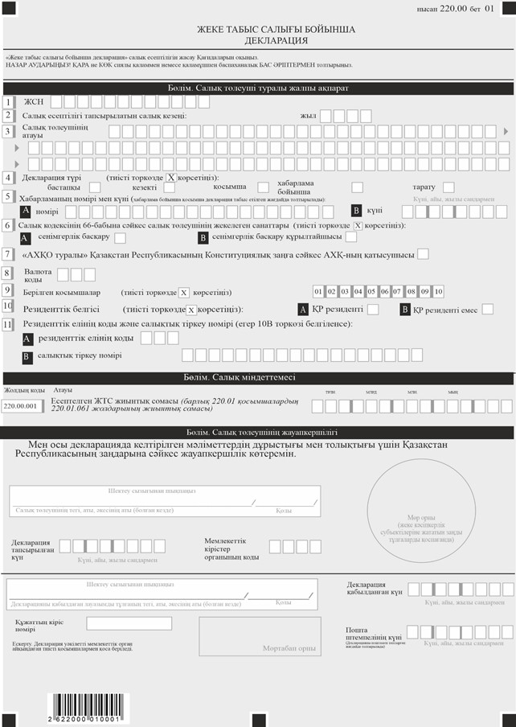

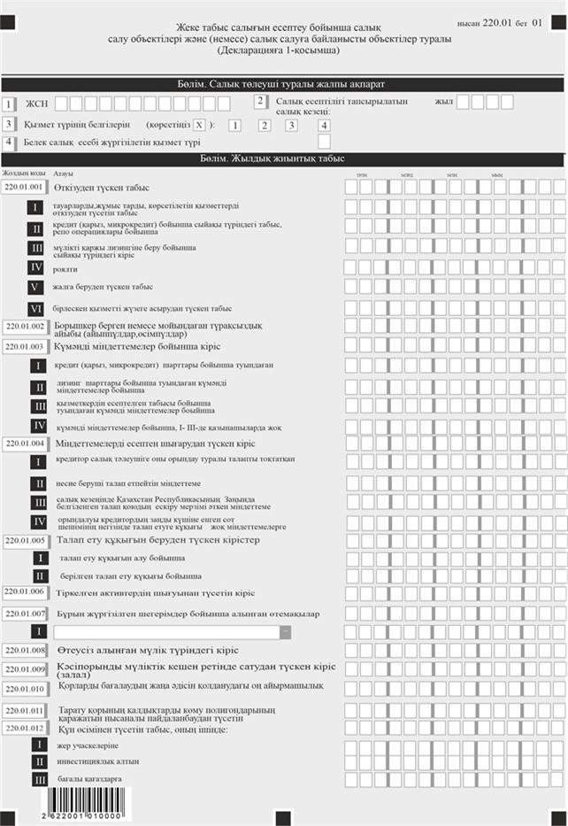

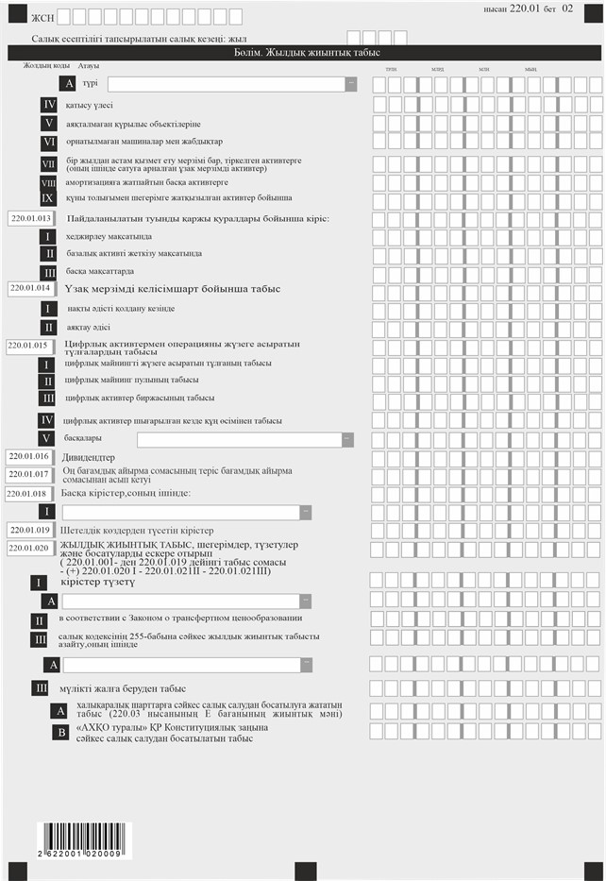

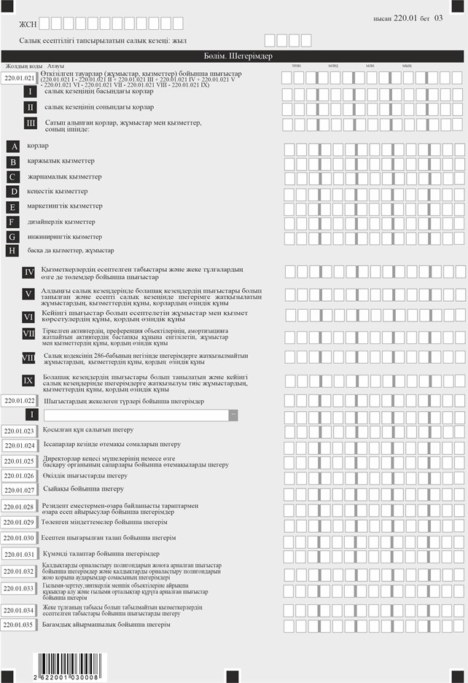

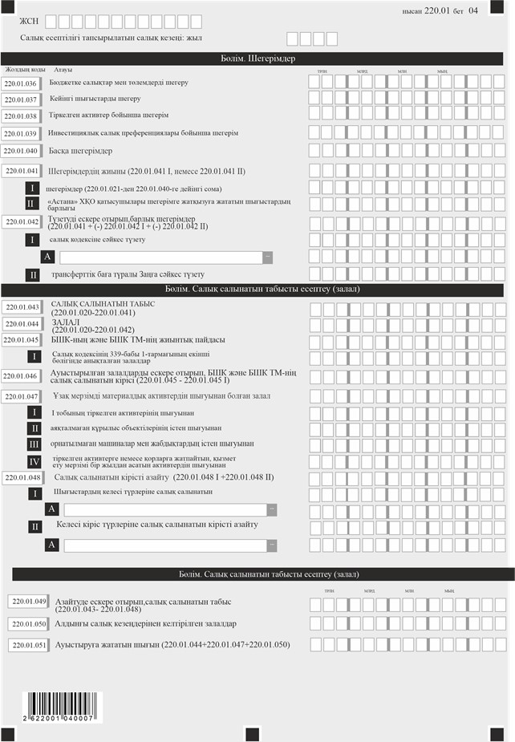

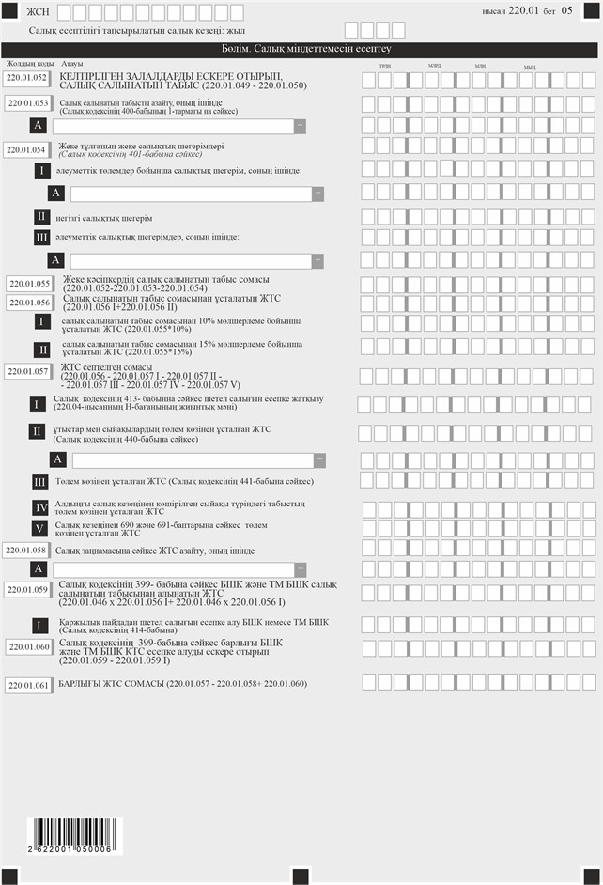

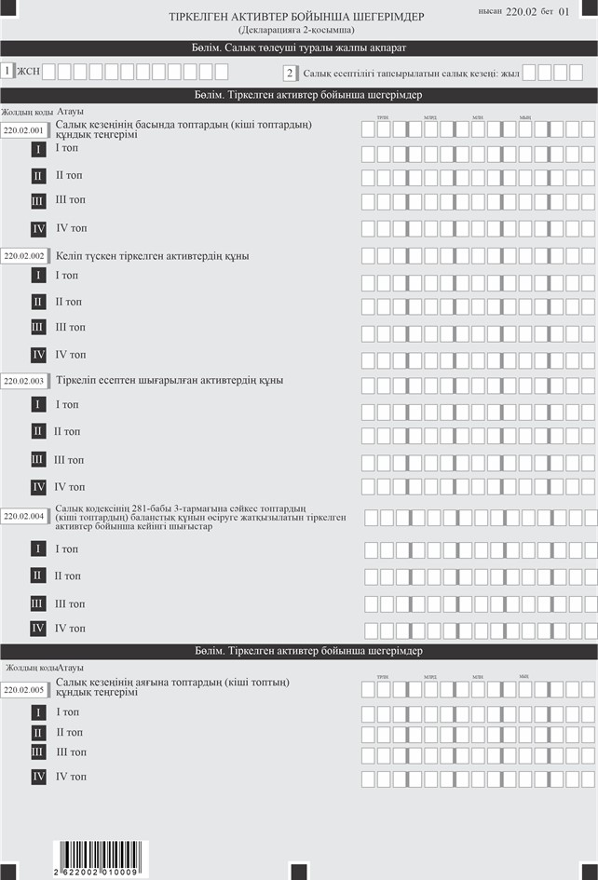

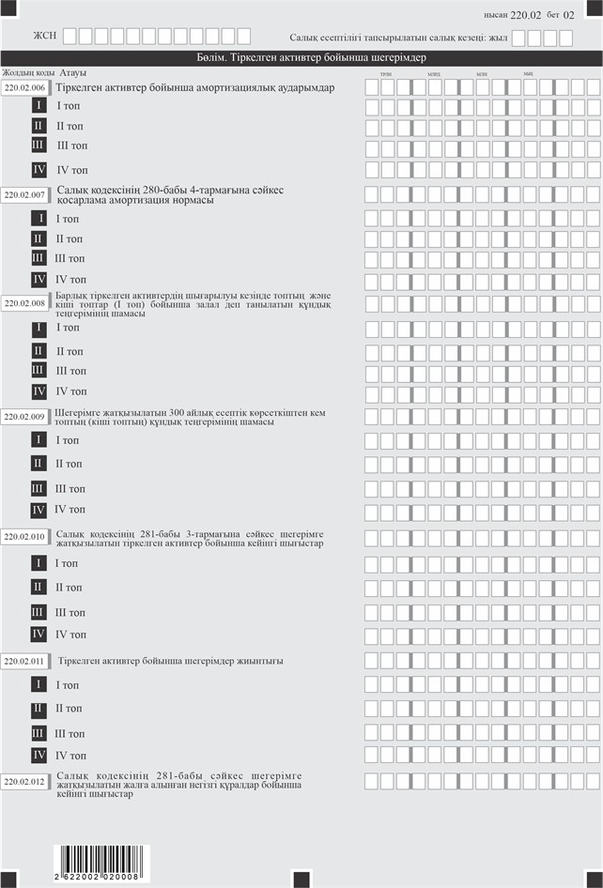

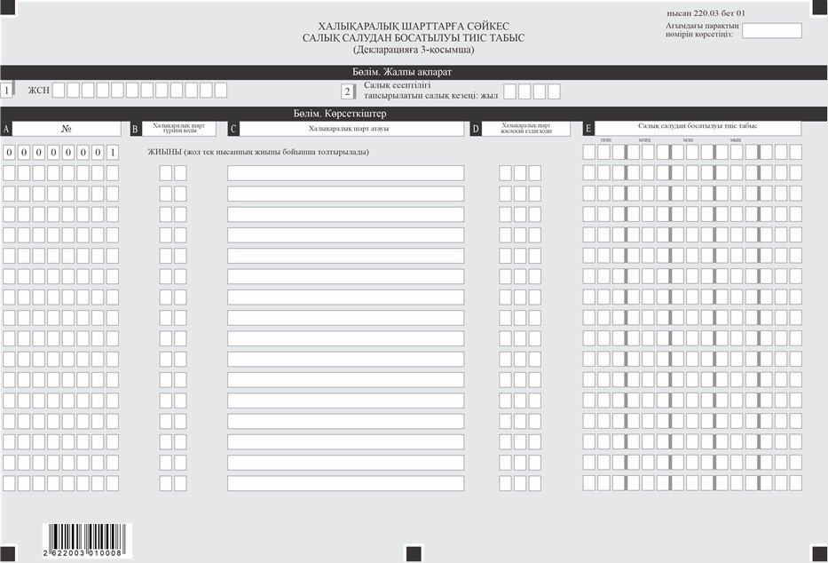

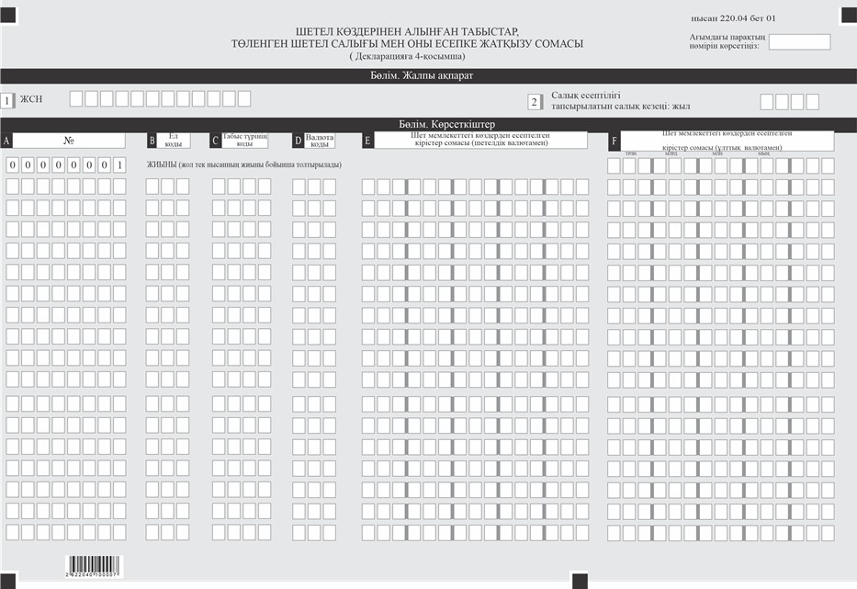

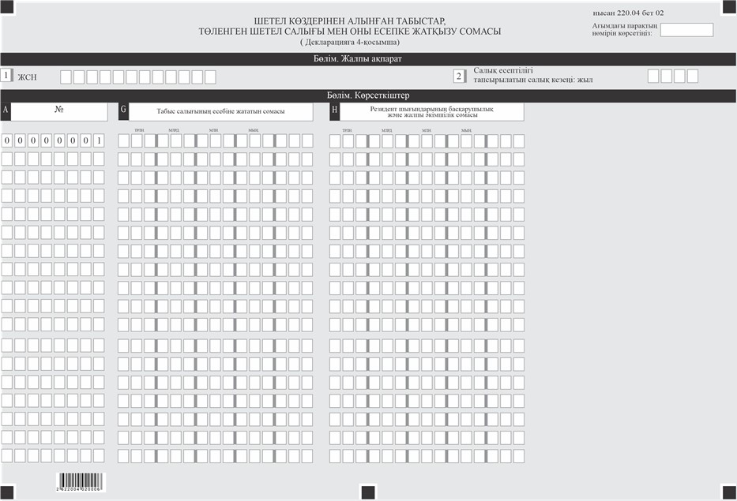

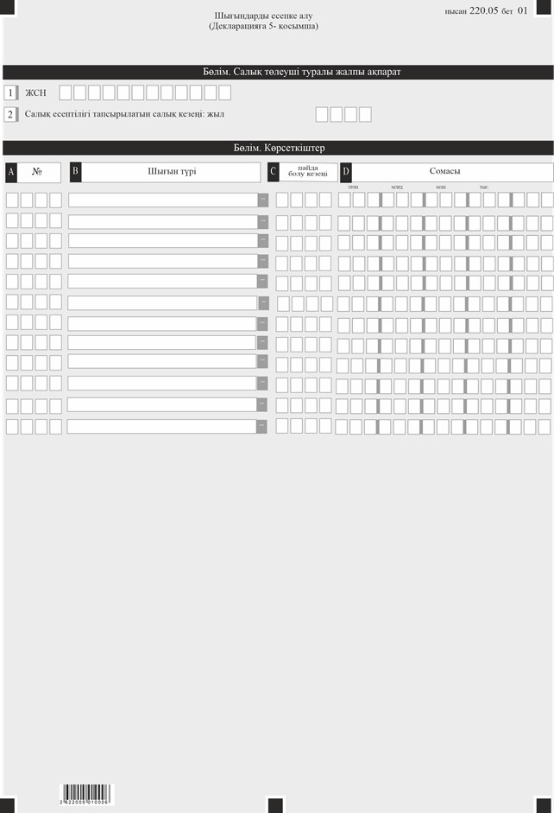

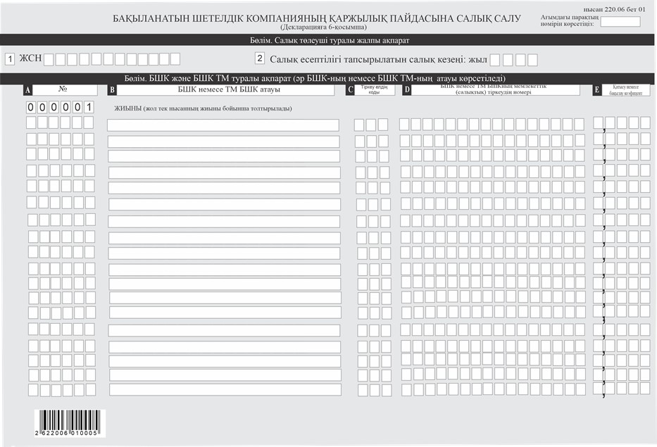

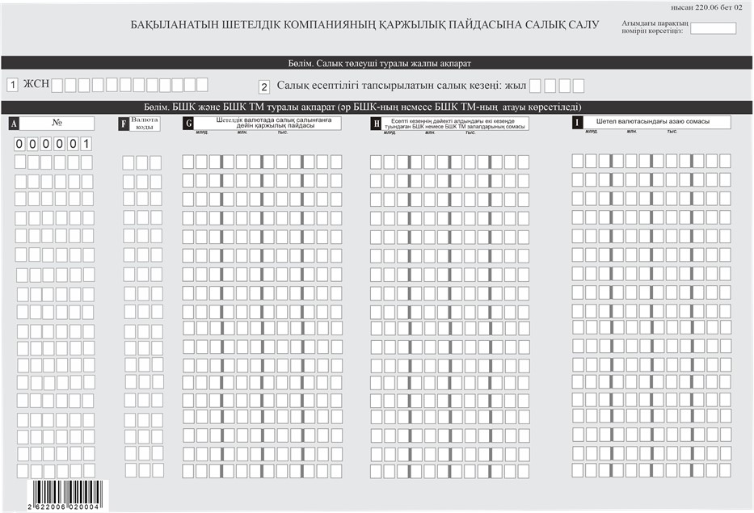

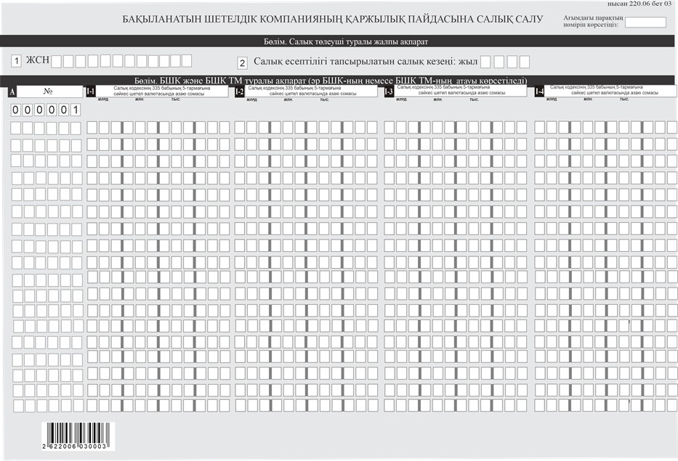

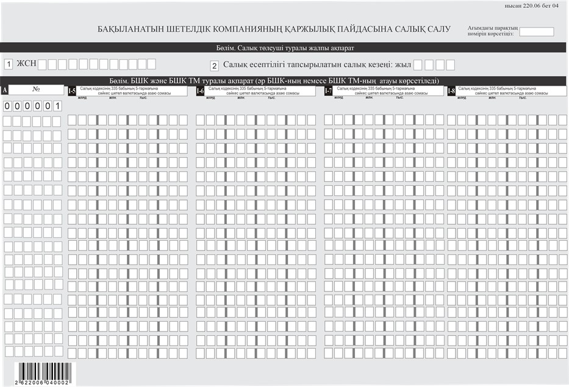

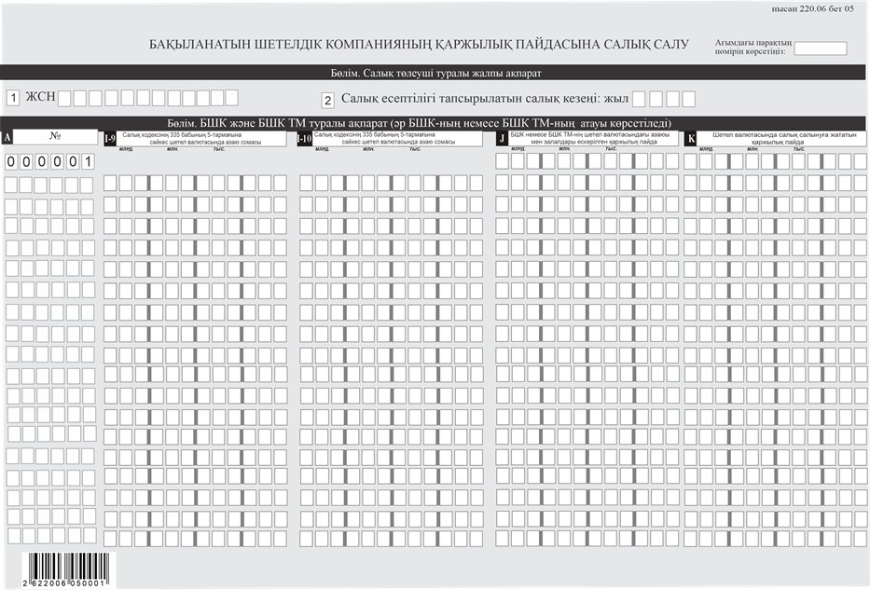

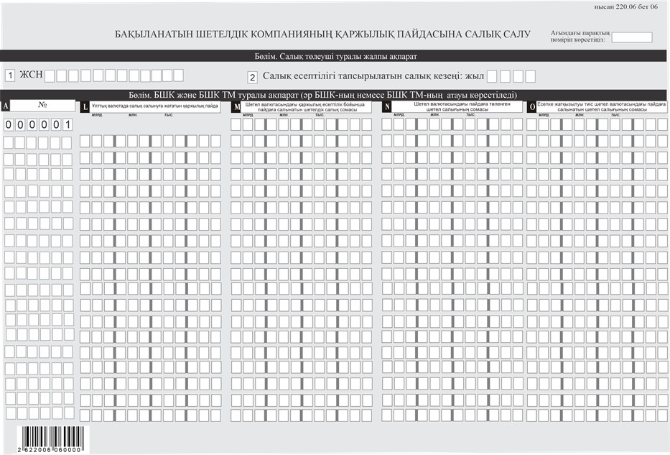

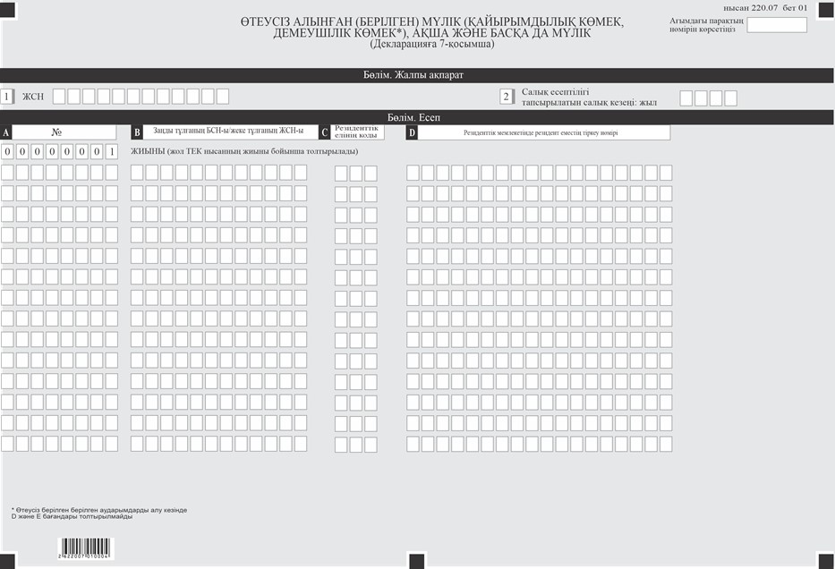

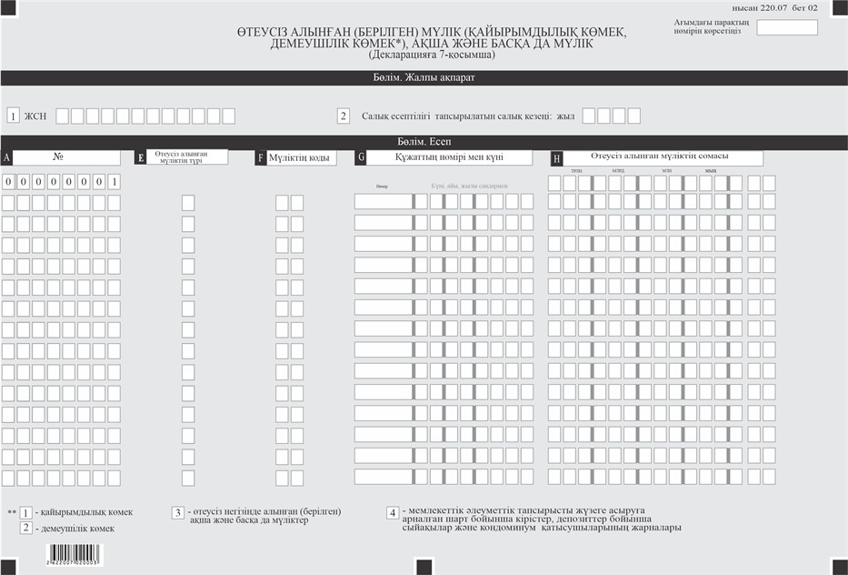

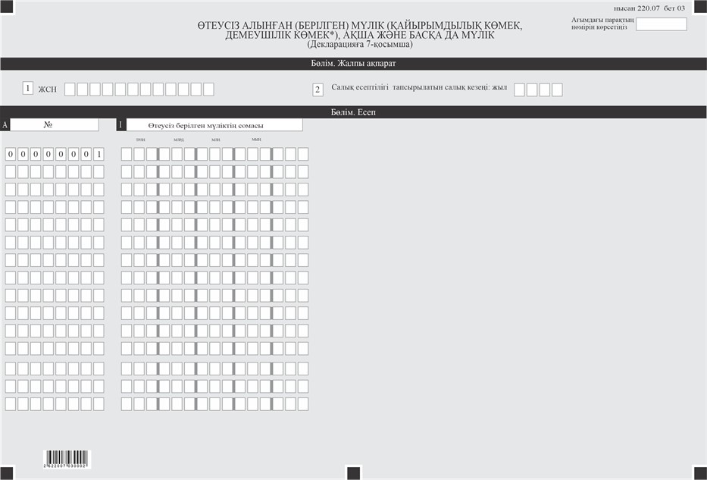

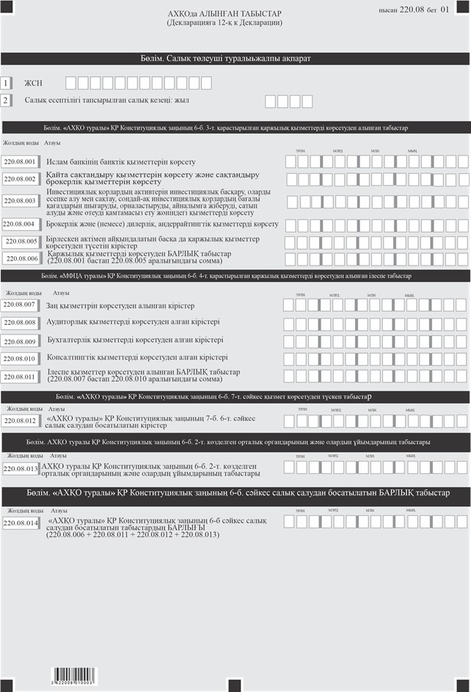

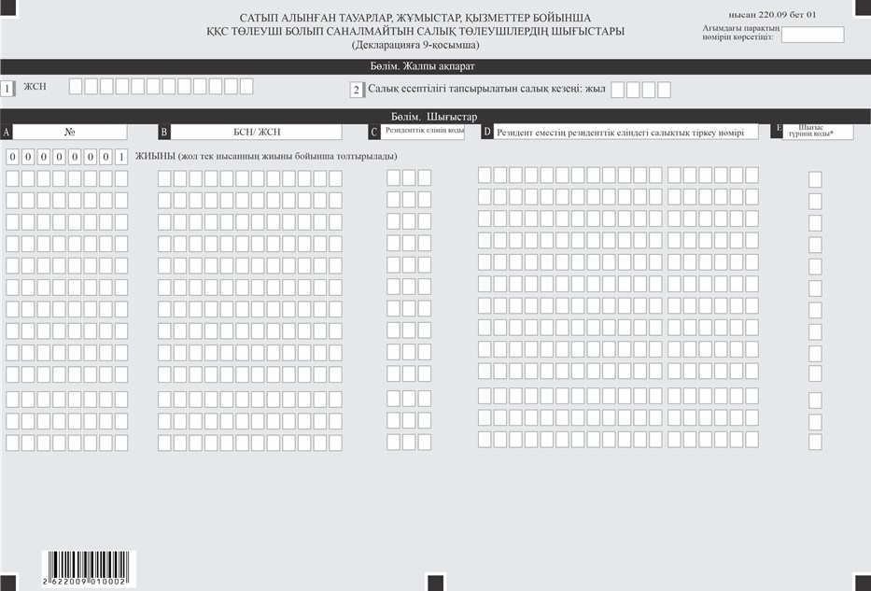

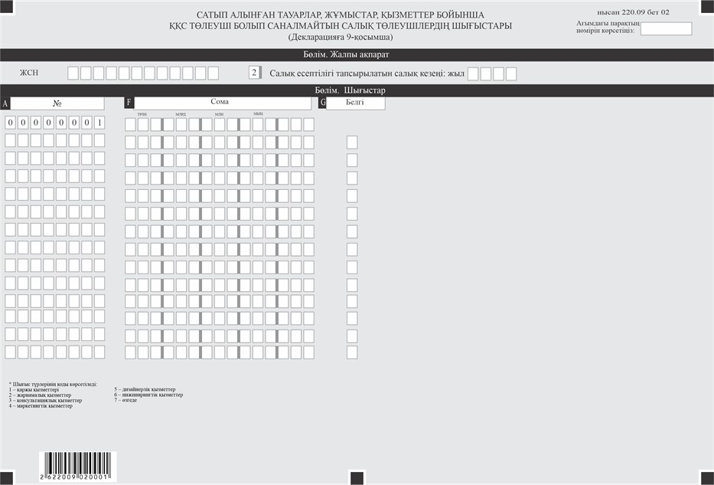

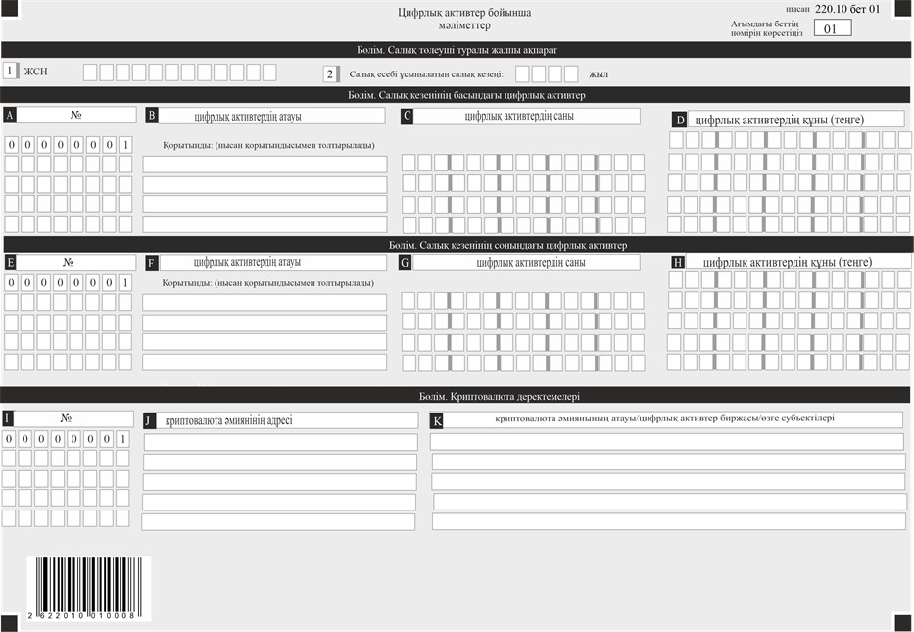

Нысанға қосымша
Салық есептілігін жасауға арналған түсіндірме "Жеке табыс салығы бойынша декларация (220.00 нысан)"
1-тарау. Жалпы ережелер
1. Осы "Жеке табыс салығы бойынша декларация (220.00-нысан)" салық есептілігін жасау қағидалары (бұдан әрі – Қағидалар) Қазақстан Республикасының Салық Кодексіне (бұдан әрі – Салық кодексі) сәйкес әзірленді және жеке табыс салығын (бұдан әрі – ЖТС) есептеуге арналған "Жеке табыс салығы бойынша декларация" (бұдан әрі – декларация) салық есептілігі нысанын жасау тәртібін айқындайды.
Декларацияны Салық кодексінің 392 және 393-баптарына және ауыл шаруашылығы өнімін, акваөсіру (балық өсіру шаруашылығы) өнімін өндірушілер және ауыл шаруашылығы кооперативтері үшін арнаулы салық режимін қолданатын шаруа немесе фермер қожалықтары, Салық кодексінің 363-бабында белгіленген ерекшеліктерді ескере отырып, Салық кодексінің 392 және 393-баптарына сәйкес жалпыға бірдей белгіленген тәртіппен салықтарды есептеуді және төлеуді жүзеге асыратын жеке тұлғалар-дара кәсіпкерлер жасайды, сондай-ақ Салық кодексінің 15-тарауына сәйкес бейрезидент-жеке тұлғалар да қатыса алады.
Дара кәсіпкердің кірісі бойынша мемлекеттік кірістер органында тіркеу есебіне қою кезінде аудандық маңызы бар қаланың, ауылдың, кенттің, ауылдық округтiң аумағында қызметті жүзеге асыру мәлімделсе, жеке табыс салығы тиісінше жергілікті өзін-өзі басқару бюджетіне төленуге жатады.
2. Декларация декларацияның өзінен (220.00-нысан) және салық міндеттемесін есептеу туралы ақпаратты егжей-тегжейлі көрсетуге арналған қосымшалардан (220.01-ден 220.10-ге дейінгі нысандар) тұрады.
3. Декларацияны толтыру кезінде түзетулерге, тазартуларға және өшіруге жол берілмейді.
4. Көрсеткіштер болмаған кезде декларацияның тиісті торкөздері толтырылмайды.
5. Декларацияға қосымшалар тиісті көрсеткіштерді ашуды талап ететін декларациядағы жолдар толтырылған кезде жасалады.
6. Декларацияға қосымшалар оларда көрсетілуге тиіс деректер болмаған жағдайда жасалмайды.
7. Декларацияға қосымшаның парағында бар жолдардағы көрсеткіштердің саны асып кеткен жағдайда, декларацияға қосымшаның осындай парағы қосымша толтырылады.
8. Осы Қағидаларда мынадай арифметикалық белгілер қолданылады: "+"- қосу, "-" - алу, "х" - көбейту, " / "- бөлу, " = " - тең.
9. Соманың теріс мәні декларацияның тиісті жолының (бағанының) бірінші сол жақтағы торкөзінде "-" белгісімен белгіленеді.
10. Декларацияны жасау кезінде:
1) қағаз жеткізгіште – қара немесе көк сиялы қаламмен немесе қаламұшпен, бас әріптермен немесе баспа құрылғысын пайдалана отырып толтырылады;
2) электрондық жеткізгіште – Салық кодексінің 50-бабына сәйкес толтырылады.
11. Декларацияны Салық кодексінің 112-бабы 2-тармағына сәйкес салық төлеуші (салық агенті) қазақ және (немесе) орыс тілдерінде қағаз және (немесе) электрондық жеткізгіштерде жасайды, қол қояды, куәландырады (Қазақстан Республикасының заңнамасында белгіленген жағдайларда мөрмен не электрондық цифрлық қолтаңбамен).
12. Декларацияны тапсыру кезінде:
1) келу тәртібімен қағаз жеткізгіште – екі данада жасалады, бір данасы декларацияны қабылдаған мемлекеттік кірістер органы қызметкерінің тегі, аты және әкесінің аты (ол болған кезде) және қолы қойылып және мөр (мөртабан) бедерімен салық төлеушіге (салық агентіне) қайтарылады);
2) пошта арқылы хабарламасы бар тапсырыс хатпен қағаз жеткізгіште - Салық төлеуші (салық агенті) пошта немесе өзге де байланыс ұйымының хабарламасын алады;
3) Ақпаратты компьютерлік өңдеуге жол беретін электрондық нысанда - салық төлеуші (салық агенті) Мемлекеттік кіріс органдарының салық есептілігін қабылдау жүйесінің салық есептілігін қабылдағаны немесе қабылдамағаны туралы хабарлама алады.
13. Қосымшалардың "салық төлеуші туралы жалпы ақпарат" бөлімдерінде декларацияның "салық төлеуші туралы жалпы ақпарат" бөлімінде көрсетілген тиісті деректер көрсетіледі.
14. Аталған нысан 2023 жылғы 1 қаңтардан бастап туындаған құқықтық қатынастарға қолданылады.
2-тарау. Декларацияны толтыру бойынша түсіндірме (220.00-нысан)
15. "Салық төлеуші туралы жалпы ақпарат" бөлімінде салық төлеуші мынадай деректерді көрсетеді:
1) салық төлеушінің жеке сәйкестендіру нөмірі (бұдан әрі – ЖСН). Салық міндеттемесін сенімгерлікпен басқарушы орындаған кезде жолда сенімгерлікпен басқарушы салық төлеушінің ЖСН көрсетіледі;
2) Салық есептілігі табыс етілетін салық кезеңі (жыл) – декларация табыс етілетін есепті салық кезеңі (араб сандарымен көрсетіледі);
3) салық төлеушінің атауы – жеке басын куәландыратын құжаттарға сәйкес жеке тұлғаның тегі, аты, әкесінің аты (ол болған кезде).
Салық міндеттемесін сенімгерлікпен басқарушы орындаған кезде жолда жеке басын куәландыратын құжаттарға сәйкес сенімгерлікпен басқарушы жеке тұлғаның тегі, аты, әкесінің аты (ол болған кезде) көрсетіледі;
4) декларация түрі:
тиісті торкөздер декларацияны Салық кодексінің 114-бабында көрсетілген салық есептілігінің түрлеріне жатқызу ескеріле отырып белгіленеді;
5) хабарламаның нөмірі мен күні:
жолдар Салық кодексінің 114-бабы 3-тармағының 4) тармақшасында көзделген декларация түрін табыс еткен жағдайда толтырылады;
6) салық төлеушінің жекелеген санаттары.
тиісті ұяшықтар Салық кодексінің 66-бабына сәйкес белгіленеді
7) салық төлеуші санаты:
A ұяшығы "АХҚО қатысушысы" – салық төлеуші 2015 жылғы 7 желтоқсандағы Қазақстан Республикасының "Астана" халықаралық қаржы орталығы туралы" Конституциялық заңына (бұдан әрі – Конституциялық заң) сәйкес "Астана" халықаралық қаржы орталығының (АХҚО) қатысушысы болған жағдайда белгіленеді;
8) валюта коды.
осы Ереженің 55-тармағына сәйкес валюта коды көрсетіледі.
9) ұсынылған қосымшалар:
салық төлеуші табыс еткен декларацияға қосымшаның нөмірі белгіленеді;
10) резиденттік белгісі:
А торкөзін Қазақстан Республикасының резидент салық төлеушісі белгілейді;
В торкөзін Қазақстан Республикасының резидент емес салық төлеушісі белгілейді;
11) резиденттік елінің коды және салықтық тіркеу нөмірі.
Егер декларацияны Қазақстан Республикасының резидент емес салық төлеушісі жасаған жағдайда толтырылады, бұл ретте:
А жолында осы Қағидалардың 56-тармағына сәйкес резидент еместің резиденттік елінің коды көрсетіледі;
В жолында резидент еместің резиденттік еліндегі салықтық тіркеу нөмірі көрсетіледі;
16. "Салық міндеттемесі" бөлімінде:
1) 220.00.001 жолында барлық толтырылған 220.01 нысандарының 220.01.061 жолдарының сомасы ретінде айқындалатын есептелген ЖТС жиынтық сомасы көрсетіледі;
3-тарау. Құрастыруға түсініктемееттік қосымшалар 220.01 – Салық салу объектілері және (немесе) ЖТС есептеу бойынша салық салуға байланысты объектілер туралы
17. "Салық салынатын объектілер және (немесе) салық салуға байланысты объектілер туралы" қосымшасы (220.01 нысаны) ЖТС есептеу бойынша салық төлеушінің салық салынатын объектілері және (немесе) салық салуға байланысты объектілері туралы ақпаратын көрсету үшін арналған.
Осы нысанды толтыру келесі тәртіппен жеке-жеке жүзеге асырылады:
1) қызмет түрлерінің әрбір белгісі бойынша;
2) сенімгерлік басқару шарты бойынша қызмет жүзеге асырылған жағдайда, егер осы шартқа сәйкес сенімгерлік басқарушыға ЖТС бойынша салықты есептеу, төлеу және салықтық есептілікті тапсыру міндеттемелері жүктелсе – мүлікті сенімгерлік басқару қызметі бойынша әрбір сенімгерлік басқару шарты немесе мүлікті сенімгерлік басқарудың өзге де жағдайлары және басқа да қызмет түрлері бойынша жеке жүргізіледі;
3) Салық кодексінің 363-бабында белгіленген бірнеше ЖТС мөлшерлемелері қолданылған жағдайда – әрбір ЖТС мөлшерлемесі бойынша жеке жүргізіледі.
18. "Салық төлеуші туралы жалпы ақпарат" бөлімінде:
1-жолда салық төлеушінің ЖСН көрсетіледі. Салық міндеттемесін сенімгерлік басқарушы орындаған жағдайда, бұл жолға сенімгерлік басқарушы-салық төлеушінің ЖСН енгізіледі;
2-жолда салықтық есеп тапсырылатын салықтық кезең көрсетіледі;
3-жолда бөлек есеп жүргізілетін қызмет түрлеріне сәйкес келетін ұяшық белгіленеді:
1-белгі – Салық кодексінің 697, 698, 699, 700 және 701-баптарына сәйкес арнайы салық режимі қолданылатын қызмет түрлері, ЖТС салық кодексінің 313-бабы 1-тармағында көзделген мөлшерлеме бойынша есептеледі;
2-белгі – Салық кодексінің 697, 698, 699, 700 және 701-баптарына сәйкес арнайы салық режимі қолданылатын қызмет түрлері, ЖТС салық кодексінің 313-бабы 2-тармағында көзделген мөлшерлеме бойынша есептеледі;
3-белгі – Салық кодексінің 313-бабы 1-тармағында көзделген мөлшерлеме бойынша жалпы белгіленген тәртіппен ЖТС салынатын қызмет түрлері;
4-белгі – Салық кодексінің 313-бабы 2-тармағында көзделген мөлшерлеме бойынша жалпы белгіленген тәртіппен ЖТС салынатын қызмет түрлері.
4-жолда дербес есеп жүргізілетін қызмет түріне сәйкес мән көрсетіледі:
1 – бірлескен қызмет бойынша;
2 – сенімгерлік басқару бойынша;
3 – Салық кодексінің 329-бабы 1-тармағына сәйкес коммерциялық емес ұйымның кірістері бойынша;
4 – Салық кодексінің 255-бабының 2-тармағына сәйкес жалғыз акционері Қазақстан Республикасының Үкіметі болып табылатын, екінші деңгейдегі банктердің кредиттік портфельдерінің сапасын жақсарту жөніндегі ұйымның кірістері бойынша;
5 – Қазақстан Республикасының халықаралық кеме тізілімінде тіркелген теңіз кемесімен жүк тасымалдау қызметі бойынша;
6 – Қазақстан Республикасының кинематография туралы заңнамасына сәйкес ұлттық фильм ретінде танылған фильмді көрсету қызметі бойынша;
7 – Қазақстан Республикасының кинематография туралы заңнамасына сәйкес ұлттық фильм ретінде танылған фильмнің құқық иесі болып табылатын ұйымның қызметі бойынша;
8 – "Astana Hub" халықаралық технопаркінің қатысушысының қызметі бойынша;
9 – Арнайы экономикалық аймақ аумағында жүзеге асырылатын басым қызмет түрлері бойынша;
10 – Инвестициялық шарт шеңберіндегі басым қызмет түрлері бойынша;
11 – Салық салу жалпыға бірдей тәртіппен жүзеге асырылатын қызмет түрлері бойынша.
19. "Жалпы жылдық табыс" бөлімінде жер қойнауын пайдалануға арналған сәйкес келісімшарт бойынша қызметтен түскен табыстар көрсетіледі:
1) 220.01.001-жолында Салық кодексінің 239-бабына сәйкес өткізу табысы көрсетіледі:
220.01.001 I-жолында тауарларды, жұмыстарды, қызметтерді өткізуден түскен табыс көрсетіледі;
220.01.001 II-жолында несие (қарыз, микрокредит), репо операциялары бойынша сыйақы түріндегі табыс көрсетіледі;
220.01.001 III-жолында мүлікті қаржылық лизингке беруден алынған сыйақы түріндегі табыс көрсетіледі;
220.01.001 IV-жолында роялти түріндегі табыс көрсетіледі;
220.01.001 V-жолында мүлікті жалға (лизингтен басқа) беруден түскен табыс көрсетіледі;
220.01.001 VI-жолында бірлескен қызметтен түскен табыс көрсетіледі.
2) 220.01.002-жолында Салық кодексінің 240-бабына сәйкес борышкер мойындаған немесе сот шешімімен өндіріп алынған өсімпұлдар (айыппұлдар, төлемақылар) көрсетіледі;
3) 220.01.003-жолында Салық кодексінің 241-бабына сәйкес күмәнді міндеттемелер бойынша кірістер көрсетіледі:
- 220.01.003 I-жолында кредит (қарыз, микрокредит) шарттары бойынша туындаған күмәнді міндеттемелерден кіріс көрсетіледі;
- 220.01.003 II-жолында лизинг шарттары бойынша туындаған күмәнді міндеттемелерден кіріс көрсетіледі;
- 220.01.003 III-жолында қызметкерге есептелген кірістер бойынша туындаған күмәнді міндеттемелерден кіріс көрсетіледі;
- 220.01.003 IV-жолында 220.01.003 I-220.01.003 III-жолдарында көрсетілмеген басқа күмәнді міндеттемелерден кіріс көрсетіледі;
4) 220.01.004-жолында Салық кодексінің 242-бабына сәйкес міндеттемелерді есептен шығару нәтижесінде алынған кіріс көрсетіледі:
- 220.01.004 I-жолында кредитор салық төлеушіден міндеттемені орындауды талап етуді тоқтатқан міндеттеме көрсетіледі;
- 220.01.004 II-жолында кредитормен талап етілмеген міндеттеме көрсетіледі;
- 220.01.004 III-жолында Қазақстан Республикасының заңдарына сәйкес талап қою мерзімі салықтық кезеңде өткен міндеттеме көрсетіледі;
- 220.01.004 IV-жолында заңды күшіне енген сот шешімі негізінде кредитор талап ете алмайтын міндеттеме көрсетіледі;
5) 220.01.005-жолында Салық кодексінің 243-бабына сәйкес талап ету құқығын беруден түсетін кіріс көрсетіледі:
- 220.01.005 I-жолында сатып алынған талап ету құқығы бойынша талапты беру нәтижесінде алынған кіріс көрсетіледі;
- 220.01.005 II-жолында бұрын берілген талап ету құқығы бойынша талапты қайта беру нәтижесінде алынған кіріс көрсетіледі;
6) 220.01.006-жолында Салық кодексінің 244-бабына сәйкес анықталатын негізгі құралдарды шығарудан түскен кіріс көрсетіледі;
7) 220.01.007-жолында Салық кодексінің 245-бабына сәйкес алынған өтемақылар көрсетіледі;
220.01.07-жолында өтемақы түрлері мен мөлшері көрсетіледі;
8) 220.01.008-жолында Салық кодексінің 246-бабына сәйкес өтеусіз алынған мүлік түріндегі кіріс көрсетіледі;
9) 220.01.009-жолында Салық кодексінің 247-бабына сәйкес мүліктік кешен ретінде кәсіпорынды сатудан түскен кіріс көрсетіледі;
10) 220.01.010-жолында Салық кодексінің 248-бабына сәйкес қорларды бағалаудың жаңа әдісін қолдану кезіндегі оң айырма көрсетіледі;
11) 220.01.011-жолында Салық кодексінің 249-бабына сәйкес қалдықтарды көмуге арналған жою қоры қаражатын мақсатсыз пайдаланудан алынған кіріс көрсетіледі;
12) 220.01.012-жолында Салық кодексінің 250-бабына сәйкес құн өсімінен алынған кіріс көрсетіледі, оның ішінде:
220.01.012 I-жолында Салық кодексінің 254-бабына сәйкес жер учаскелері бойынша құн өсімінен алынған кіріс;
220.01.012 II-жолында Салық кодексінің 254-бабына сәйкес инвестициялық алтын бойынша құн өсімінен алынған кіріс;
220.01.012 III-жолында Салық кодексінің 252-бабына сәйкес бағалы қағаздар бойынша құн өсімінен алынған кіріс көрсетіледі;
220.01.012 IV-жолында Салық кодексінің 251-бабына сәйкес қатысу үлесі бойынша құн өсімінен алынған кіріс көрсетіледі;
220.01.012 V-жолында Салық кодексінің 254-бабына сәйкес аяқталмаған құрылыс объектілері бойынша құн өсімінен алынған кіріс көрсетіледі;
220.01.012 VI-жолында Салық кодексінің 254-бабына сәйкес орнатылмаған машиналар мен жабдықтар бойынша құн өсімінен алынған кіріс көрсетіледі;
220.01.012 VII-жолында Салық кодексінің 254-бабына сәйкес 1 жылдан астам қызмет ету мерзімі бар, бірақ негізгі құралдарға, тауарлық-материалдық қорларға немесе цифрлық активтерге жатпайтын активтер (оның ішінде сатуға арналған ұзақ мерзімді активтер) бойынша құн өсімінен алынған кіріс көрсетіледі;
220.01.012 VIII-жолында Салық кодексінің 254-бабына сәйкес амортизацияланбайтын басқа да активтер бойынша құн өсімінен алынған кіріс көрсетіледі;
220.01.012 IX-жолында Салық кодексінің 253-бабына сәйкес құны толықтай шегерімге жатқызылған активтер бойынша құн өсімінен алынған кіріс көрсетіледі;
13) 220.01.013-жолында Салық кодексінің 27-бөліміне сәйкес туынды қаржы құралдары бойынша кіріс көрсетіледі:
220.01.013 I-жолында хеджирлеу мақсатында қолданылатын туынды қаржы құралдары бойынша кіріс көрсетіледі;
220.01.013 II-жолында базалық активті жеткізу мақсатында қолданылатын туынды қаржы құралдары бойынша кіріс көрсетіледі;
220.01.013 III-жолында өзге мақсаттарда қолданылатын туынды қаржы құралдары бойынша кіріс көрсетіледі;
14) 220.01.014-жолында ұзақ мерзімді келісімшарт бойынша кіріс көрсетіледі:
220.01.014 I-жолында Салық кодексінің 295-бабына сәйкес нақты әдісті қолданғанда ұзақ мерзімді келісімшарт бойынша кіріс көрсетіледі;
220.01.014 II-жолында Салық кодексінің 296-бабына сәйкес аяқталу әдісін қолданғанда ұзақ мерзімді келісімшарт бойынша кіріс көрсетіледі;
15) 220.01.015-жолында цифрлық активтермен операциялар жүргізетін тұлғалардың кірісі Салық кодексінің 27-бөліміне сәйкес көрсетіледі:
220.01.015 I-жолында цифрлық майнингпен айналысатын тұлғаның кірісі көрсетіледі;
220.01.015 II-жолында цифрлық майнинг пулының кірісі көрсетіледі;
220.01.015 III-жолында цифрлық активтер биржасының кірісі көрсетіледі;
220.01.015 IV-жолында цифрлық активтерді шығару кезінде құн өсуінен түскен кіріс көрсетіледі;
220.01.015 V-жолында басқа кіріс түрі мен оның мөлшері көрсетіледі;
16) 220.01.016-жолында Салық кодексінің 237-бабының 2-тармағының 12) тармақшасына сәйкес жалпы жылдық кіріске кіретін дивидендтер көрсетіледі;
17) 220.01.017-жолында Салық кодексінің 237-бабының 2-тармағының 15) тармақшасына сәйкес оң курстық айырманың сомасының теріс курстық айырманың сомасынан артық болуы көрсетіледі;
18) 220.01.018-жолында 220.01.001 - 220.01.017 жолдарында қарастырылмаған кірістер көрсетіледі;
220.02.018 I-жолында 220.02.001 - 220.02.017 жолдарында қарастырылмаған кіріс түрі мен мөлшері көрсетіледі;
19) 220.01.019-жолында салық төлеуші-резиденттің Қазақстан Республикасының шегінен тыс көздерден алған кірістерінің сомасы көрсетіледі. Бұл жолға 220.04 формасының F бағанындағы "1" коды бойынша қызмет түрлеріне сәйкес жолдардың қорытынды мәндері көшіріледі. 220.01.019-жол анықтамалық сипатта болады;
20) 220.01.020 жолында жалпы жылдық кіріс азайтуларды, түзетулерді және босатуларды ескере отырып көрсетіледі. Ол формула бойынша анықталады (220.01.001-ден 220.01.019-ға дейінгі жолдардың сомасы + (–) 220.01.020I - 220.01.021 II – 220.01.021III);
220.01.020 I жолында Салық кодексінің 256-бабына сәйкес кірісті түзету көрсетіледі, оның ішінде:
220.01.020 I А жолында кірісті түзету түрі мен мөлшері көрсетіледі;
220.01.020 II жолында Қазақстан Республикасының трансферттік баға белгілеу туралы заңнамасына сәйкес кірісті түзету көрсетіледі;
220.01.020 III жолында Салық кодексінің 255-бабына сәйкес жалпы жылдық кірісті азайту көрсетіледі, оның ішінде:
220.01.020 III А жолында жалпы жылдық кірісті азайту түрі мен мөлшері көрсетіледі;
220.01.020 IV жолында салықтан босатылатын кіріс көрсетіледі, оның ішінде:
220.01.022 IV А жолында халықаралық келісімдерге сәйкес салықтан босатылатын кіріс көрсетіледі (220.03 формасының Е бағанасының қорытынды мәндері);
220.01.020 IV В жолында ҚР Конституциялық Заңы "Астана халықаралық қаржы орталығы туралы" сәйкес салықтан босатылатын кіріс көрсетіледі;
20. "Шегерімдер" бөлімінде:
1) 220.01.021 жолында сату (қолдану) сомасы, алынған жұмыстар мен қызметтердің құны көрсетіледі, олар Салық кодексінің 257-бабының 1-тармағына сәйкес шегерімдерге жатқызылады. Ол былай анықталады: 220.01.021 I – 220.01.021 II + 220.01.021 III + 220.01.021 IV + 220.01.021 V – 220.01.021 VI – 220.01.021 VII – 220.01.021 VIII – 220.01.021 IX;
220.01.021 I жолында салық кезеңінің басындағы запас баланстық құны көрсетіледі. Бұл жол салық кезеңінің басындағы бухгалтерлік баланстың деректеріне сәйкес толтырылады. Бастапқы декларациясын беретін салық төлеушіде салық кезеңінің басындағы запас болмауы мүмкін;
220.01.021 II жолы салық кезеңінің соңындағы бухгалтерлік баланстың деректеріне сәйкес толтырылады. Салық кезеңі ішінде салық төлеуші ұсынатын ликвидациялық декларацияда 220.01.021 II жолы ликвидациялық баланстың деректері негізінде толтырылады;
220.01.021 III жолында көрсетіледі:
салық кезеңі ішінде түскен қорлардың құны, соның ішінде сатып алынған, тегін алынған, қосылу арқылы қайта ұйымдастыру нәтижесінде түскен, жарғылық капиталға салым ретінде түскен және басқа негіздер бойынша түскен қорлар;
сыртқы ұйымдар, жеке кәсіпкерлер, жеке нотариустар, адвокаттар, жеке тұлғалар атқарған жұмыстар мен көрсеткен қызметтердің құны.
Бұл көрсеткіш 220.01.021 III А-дан 220.01.021 III H-ға дейінгі жолдардың мәндерін қосу арқылы анықталады (220.01.021 III А + 220.01.021 III B + 220.01.021 III C + 220.01.021 III D + 220.01.021 III E + 220.01.021 III F + 220.01.021 III G + 220.01.021 III H).
220.01.021 III А жолында есеп беру салық кезеңі ішінде салық төлеушіге сатып алынған немесе тегін алынған қорлардың өзіндік құны көрсетіледі;
220.01.021 III B жолында қаржылық қызметтердің құны көрсетіледі;
220.01.021 III C жолында жарнамалық қызметтердің құны көрсетіледі;
220.01.021 III D жолында консультациялық қызметтердің құны көрсетіледі;
220.01.021 III E жолында маркетингтік қызметтердің құны көрсетіледі;
220.01.021 III F жолында дизайнерлік қызметтердің құны көрсетіледі;
220.01.021 III G жолында инженерлік қызметтердің құны көрсетіледі;
220.01.021 III H жолында есеп беру салық кезеңі ішінде сатып алынған басқа жұмыстар мен қызметтердің құны көрсетіледі. Бұл жол декларацияның 220.01.022-ден 220.01.039 жолдарына дейінгі шегерімге жататын сатып алынған жұмыстар мен қызметтерге арналған шығындарды қамтымайды;
220.01.021 IV жолында жұмыскерлердің есептелген кірістері мен жеке тұлғаларға берілетін басқа төлемдерге байланысты шығындар сомасы, шегерім ретінде көрсетіледі;
220.01.021 IV жолында жұмыскерлердің есептелген кірістері мен жеке тұлғаларға төленетін өзге де төлемдер бойынша шығындар сомасы, шегерімге жатқызылатын сома көрсетіледі;
220.01.021 V жолында алдыңғы салықтық кезеңдерде болашақ кезеңдердің шығыны ретінде танылған жұмыстар мен қызметтердің құны, қорлардың өзіндік құны және есепті салық кезеңінде шегерімге жатқызылатын сома көрсетіледі;
220.01.021 VI жолында негізгі құралдар, жалға алынған негізгі құралдар, преференция объектілері бойынша кейінгі шығындар ретінде танылатын жұмыстар мен қызметтердің құны, қорлардың өзіндік құны көрсетіледі;
220.01.021 VII жолында негізгі құралдардың, преференция объектілерінің, амортизацияға жатпайтын активтердің бастапқы құнына қосылатын жұмыстар мен қызметтердің құны, қорлардың өзіндік құны көрсетіледі;
220.01.021 VIII жолында 286-бапқа сәйкес шегерімге жатқызылмайтын жұмыстар мен қызметтердің құны, қорлардың өзіндік құны көрсетіледі, 220.01.021 VII жолында көрсетілген құннан басқа, оның ішінде қорлардың табиғи шығыны бойынша шығындар сомасы, сондай-ақ 257-баптың 6-тармағына сәйкес шегерімге жатқызуға жатпайтын шығындар сомасы. Сонымен қатар, осы жолда 220.01.021–220.01.039 жолдарында шегерімге жатқызылатын қорлардың өзіндік құны көрсетіледі;
220.01.021 IX жолында есепті салық кезеңінде болашақ кезеңдердің шығыны ретінде танылатын және кейінгі салық кезеңдерінде шегерімге жатқызылатын жұмыстар мен қызметтердің құны, қорлардың өзіндік құны көрсетіледі;
220.01.022 жолында 220.01.039 жолында көрсетілген шығындардан басқа, жекелеген шығын түрлері бойынша шегерімдер көрсетіледі;
220.01.022 I жолында 220.01.039 жолында көрсетілген шығындардан басқа, шығын түрі мен мөлшері көрсетіледі;
3) 220.01.023 жолында ҚҚС сомасы көрсетіледі, ол Салық кодексінің 259-бабында белгіленген негіздер бойынша шегерімге жатқызылады;
4) 220.01.024 жолында Салық кодексінің 260-бабына сәйкес іссапар кезінде өтемақы сомасы бойынша шегерім көрсетіледі;
5) 220.01.025 жолында Салық кодексінің 261-бабына сәйкес директорлар кеңесінің немесе өзге де басқару органының мүшелерінің сапарлары бойынша өтемақылар шегерімі көрсетіледі;
6) 220.01.026 жолында Салық кодексінің 262-бабына сәйкес өкілдік шығыстар бойынша шегерім көрсетіледі;
7) 220.01.027 жолында Салық кодексінің 263-бабына сәйкес сыйақы бойынша шегерім көрсетіледі;
8) 220.01.028 жолында Салық кодексінің 264-бабына сәйкес байланысы бар бейрезидентпен өзара есеп айырысулар бойынша шегерім көрсетіледі;
9) 220.01.029 жолында Салық кодексінің 265-бабына сәйкес төленген міндеттемелер бойынша шегерім көрсетіледі;
10) 220.01.030 жолында Салық кодексінің 266-бабына сәйкес есептен шығарылған талаптар бойынша шегерім көрсетіледі;
11) 220.01.031 жолында Салық кодексінің 267-бабына сәйкес күмәнді талаптар бойынша шегерім көрсетіледі;
12) 220.01.032 жолында Салық кодексінің 268-бабына сәйкес қалдықтарды көму полигондарын жоюға арналған шығындар және жою қорына аударымдар сомасы бойынша шегерім көрсетіледі;
13) 220.01.033 жолында Салық кодексінің 269-бабына сәйкес ғылыми-зерттеу, ғылыми-техникалық және тәжірибелік-конструкторлық жұмыстарға, зияткерлік меншік объектілеріне айрықша құқықтарды сатып алуға және ғылыми орталықтар құруға арналған шығындар бойынша шегерім көрсетіледі;
14) 220.01.034 жолында Салық кодексінің 270-бабына сәйкес қызметкерлерге есептелген табыс және жұмыс берушінің жеке тұлғаның табысы болып табылмайтын жекелеген шығындары бойынша шегерім көрсетіледі;
15) 220.01.035 жолында Салық кодексінің 271-бабына сәйкес валюталық бағам айырмасы бойынша шегерім көрсетіледі;
16) 17) 220.01.036 жолында Салық кодексінің 272-бабына сәйкес салықтар мен бюджетке төленетін төлемдер бойынша шегерім көрсетіледі;
17) 18) 220.01.037 жолында Салық кодексінің 273-бабына сәйкес кейінгі шығындар бойынша шегерім көрсетіледі;
18) 19) 220.01.038 жолында Салық кодексінің 274–277, 279–282-баптарына сәйкес негізгі құралдар бойынша шегерім көрсетіледі. Бұл жолға 220.02.011 және 220.02.012 жолдарының сомасы көшіріледі;
19) 20) 220.01.039 жолында Салық кодексінің 283, 284 және 285-баптарына сәйкес инвестициялық салықтық преференциялар бойынша шегерімдердің сомасы көрсетіледі;
20) 220.01.040-жолда 220.01.021–220.01.039 жолдарында көзделмеген өзге де шегерімдер көрсетіледі;
21) 220.01.041-жолда шегерімдердің жиынтық сомасы көрсетіледі (220.01.041 I немесе 220.01.041 II);
220.01.041 I-жолда шегерімдер көрсетіледі (220.01.021–220.01.040 жолдарының қосындысы);
220.01.041 II-жолда АХҚО қатысушылары шегерімге жатқызуға тиіс шығыстардың сомасы көрсетіледі;
22) 220.01.042-жолда түзетуді ескере отырып, жалпы шегерім сомасы көрсетіледі (220.01.041 +(-) 220.01.042 I + (-) 220.01.042 II);
220.01.042 I-жолда Салық кодексінің 288-бабына сәйкес жүргізілетін шегерімдерге түзету сомасы көрсетіледі;
220.01.042 I А-жолда шегерімдерге түзетудің түрі мен мөлшері көрсетіледі;
220.01.042 II-жолда Қазақстан Республикасының трансферттік баға белгілеу туралы заңнамасына сәйкес шегерімдерге түзету сомасы көрсетіледі;
21. "Салық салынатын табысты (зиянды) есептеу" бөлімінде:
1) 220.01.043-жолда салық салынатын табыс көрсетіледі. Ол 220.01.020 – 220.01.041 формуласы бойынша есептеледі. Бұл жол оң мәнге ие болуы тиіс;
2) 220.01.044-жолда зиян көрсетіледі. Ол 220.01.020 – 220.01.042 формуласы бойынша есептеледі. Бұл жол теріс мәнге ие болуы тиіс;
3) 220.01.045-жолда бақыланатын шетелдік компаниялардың (бұдан әрі – БШК) және олардың тұрақты мекемелерінің (бұдан әрі – ТМ БШК) жиынтық табысы көрсетіледі, Салық кодексінің 335-бабына сәйкес анықталады. Бұл жолға 220.06 нысанының L бағанының жиынтық мәні көшіріледі;
220.01.045 I-жолда Салық кодексінің 339-бабы 1-тармағының екінші бөлігінде белгіленген зияндар көрсетіледі;
4) 220.00.046-жолда БИК және БИК-тің тұрақты мекемелерінің салық салынатын табысы, шегерілген зияндарды ескере отырып, 220.01.045 және 220.01.045 I жолдарының айырмашылығы ретінде көрсетіледі;
5) 220.01.047-жолда есепті салықтық кезеңде алынған ұзақ мерзімді материалдық активтердің retire-нен (шығуынан) болған зиян көрсетіледі:
- 220.01.047 I-жолда Салық кодексінің 340-бабының 2-тармағына сәйкес I топтағы негізгі құралдардың retire-нен болған зиян көрсетіледі;
220.01.047 II-жолда Салық кодексінің 340-бабының 3-тармағына сәйкес аяқталмаған құрылыс объектілерінің retire-нен болған зиян көрсетіледі;
220.01.047 III-жолда Салық кодексінің 340-бабының 4-тармағына сәйкес орнатылмаған машиналар мен жабдықтардың retire-нен болған зиян көрсетіледі;
220.01.047 IV-жолда Салық кодексінің 340-бабының 5-тармағына сәйкес, негізгі құралдар мен қорларға жатпайтын, қызмет ету мерзімі бір жылдан асатын активтердің retire-нен болған зияны көрсетіледі;
6) 220.01.048-жолда салық салынатын табыстың азаюы көрсетіледі:
220.01.048 I-жолда Салық кодексінің 337-бабының 1-тармағына сәйкес көзделген шығыстар түрлері бойынша салық салынатын табыстың азаюы көрсетіледі;
220.01.048 I А-жолда Салық кодексінің 337-бабының 1-тармағына сәйкес шығыстың түрі мен мөлшері көрсетіледі;
220.01.048 II-жолда Салық кодексінің 337-бабының 2-тармағына сәйкес көзделген кірістер түрлері бойынша салық салынатын табыстың азаюы көрсетіледі;
220.01.048 II А-жолда Салық кодексінің 337-бабының 2-тармағына сәйкес кірістің түрі мен мөлшері көрсетіледі;
7) 220.01.049-жолда азаю ескерілген салық салынатын табыс көрсетіледі. 220.01.043 және 220.01.048 жолдарының айырмасы ретінде анықталады;
8) 220.01.050-жолда алдыңғы салықтық кезеңдерден ауыстырылған зияндар көрсетіледі.
9) 220.01.051 жолда ауыстырылатын зиян көрсетіледі. Бұл мән 220.01.044, 220.01.047 және 220.01.050 жолдарының сомасы ретінде анықталады;
21. "Салық міндеттемесін есептеу" бөлімінде Салық кодексінің 357-бабында белгіленген ЖСН ставкасы бойынша салық міндеттемесі есептеледі:
1) 220.01.052 жолда ауыстырылған шығындарды ескере отырып, салық салынатын табыс көрсетіледі. Бұл мән 220.01.049 және 220.01.050 жолдарының айырмашылығы ретінде анықталады. Егер бұл айырмашылық теріс мән болса, онда 220.01.052 жолға 0 көрсетіледі;
2) 220.01.053 жолда Салық кодексінің 400-бабының 1-тармағында көзделген салық салынатын табыстың азаюы көрсетіледі:
220.01.053 А жолында салық кодексінің 400-бабының 1-тармағында көзделген салық салынатын табыстың азаюының түрі мен мөлшері көрсетіледі;
3) 220.01.054 жолда жеке тұлғаның Салық кодексінің 401-бабында көзделген жеке салықтық жеңілдіктері көрсетіледі:
220.01.054 I жолда Салық кодексінің 402-бабында көзделген әлеуметтік төлемдер бойынша салықтық жеңілдік сомасы көрсетіледі;
220.01.054 I А жолда Салық кодексінің 402-бабында көзделген әлеуметтік төлемдер бойынша салықтық жеңілдік түрі мен мөлшері көрсетіледі;
220.01.054 II жолда Салық кодексінің 403-бабында көзделген негізгі салықтық жеңілдік сомасы көрсетіледі;
220.01.054 III жолда Салық кодексінің 404-бабында көзделген әлеуметтік салықтық жеңілдіктер сомасы көрсетіледі;
220.01.054 III А жолда Салық кодексінің 404-бабында көзделген әлеуметтік салықтық жеңілдіктердің түрі мен мөлшері көрсетіледі;
4) 220.01.055 жолда жеке кәсіпкердің салық салынатын кіріс сомасы көрсетіледі. Бұл 220.01.052, 220.01.053 және 220.01.054 жолдардың айырымы ретінде анықталады;
5) 220.01.056 жолда салық салынатын кіріс сомасынан алынатын ЖСН сомасы көрсетіледі. Бұл 220.01.056 I және 220.01.056 II жолдарының қосындысы болып табылады;
220.01.056 I жолда 10 пайыздық мөлшерлемемен салық салынатын кірістен алынатын ЖСН көрсетіледі. Бұл 220.01.055 жолдың 10%-ға көбейтілуі ретінде 363-баптың 4-тармағына сәйкес анықталады;
220.01.056 II жолда 15 пайыздық мөлшерлемемен салық салынатын кірістен алынатын ЖСН көрсетіледі. Бұл 220.01.055 жолдың 15%-ға көбейтілуі ретінде 363-баптың 4-тармағына сәйкес анықталады;
6) 220.01.057 жолда салық кезеңі үшін есептелген ЖСН сомасы көрсетіледі, ол Салық кодексінің 345-бабына сәйкес анықталады. Бұл 220.01.056, 220.01.057 I, 220.01.057 II, 220.01.057 III, 220.01.057 IV, 220.01.057 V жолдарының айырымы болып табылады. Егер алынған айырма теріс болса, онда 220.01.057 жолда нөл көрсетіледі;
220.01.057 I жолда Қазақстан Республикасының аумағы сыртындағы табыстардан алынған кірістерге немесе табыстарға ұқсас табыс салығына қатысты төленген салық сомасы көрсетіледі. Бұл сома ЖСН-ды Қазақстан Республикасында төлеу кезінде есептен шығарылады, Салық кодексінің 413-бабына сәйкес. Осы жолға 220.04 формасының H бағанындағы соңғы мәндер көшіріледі;
220.01.057 II жолда төлем көзінен ұсталған ЖСН сомасы, соның ішінде ұтыстар мен сыйақылардан алынғаны, Салық кодексінің 440-бабына сәйкес көрсетіледі;
220.01.057 II А жолда 440-бапқа сәйкес табыс түрі көрсетіліп, ұсталған ЖСН сомасы көрсетіледі;
220.01.057 III жолда Салық кодексінің 441-бабына сәйкес салық кезеңінде төлем көзінен ұсталған ЖСН сомасы көрсетіледі;
220.01.057 IV жолда Салық кодексінің 345-бабының 1-тармағына сәйкес төлем көзінен ұсталған және алдыңғы салық кезеңдерінен көшірілген ЖСН сомасы көрсетіледі;
220.01.057 V жолда Салық кодексінің 690 және 691-баптарына сәйкес төлем көзінен ұсталған табыс салығы сомасы көрсетіледі;
7) 220.01.058 жолда Салық кодексінің 363-бабының 4) тармақшасының екінші бөлігіне сәйкес салық кезеңі үшін ЖСН-ның азайту сомасы көрсетіледі;
220.01.058 А жолда ЖСН-ның азайту түрі мен мөлшері көрсетіледі;
8) 220.01.059 жолда Салық кодексінің 399-бабына сәйкес КИК және ПУ КИК-тің салық салынатын табысынан алынатын ЖСН көрсетіледі. Ол 220.01.046 және 220.01.056 I жолдарының көбейтінділерінің қосындысы ретінде анықталады;
220.01.059 I жолда Салық кодексінің 414-бабына сәйкес КИК және ПУ КИК қаржылық пайдасына салынған шетелдік салықтың есептелуі көрсетіледі;
9) 220.01.060 жолда Салық кодексінің 399-бабына сәйкес КИК және ПУ КИК-тің ЖСН сомасы көрсетіледі. Ол 220.01.059 және 220.01.059 I жолдарының айырмасы ретінде анықталады;
10) 220.01.061 жолда есептелген ЖСН-ның жалпы сомасы көрсетіледі. Ол келесі формула бойынша анықталады: (220.01.057 - 220.01.058 + 220.01.060).
4-тарау. 220.02 - нысанын толтыру бойынша түсіндірме- Тіркелген активтер бойынша шегерімдер
22. Бұл форма 274–282-баптарына сәйкес негізгі құралдар бойынша шегерімдерді, сондай-ақ 300-баптың 1-тармағына сәйкес келесі салықтық кезеңдерге ауыстырылатын І топтағы негізгі құралдардың шығарылуынан болған залалды анықтау үшін арналған.
23. "Салық төлеуші туралы жалпы мәліметтер" бөлімінде:
1-жолда салық төлеушінің ЖСН-і көрсетіледі. Егер салық міндеттемесін сенім білдірілген басқарушы орындайтын болса, онда бұл жолда сенім білдірілген басқарушы-салық төлеушінің ЖСН-і көрсетіледі;
2-жолда салықтық есептілік ұсынылатын салықтық кезең көрсетіледі;
24. "Негізгі құралдар бойынша шегерімдер" бөлімінде:
1) 220.02.001 жолында салықтық кезеңнің басындағы топтардың құндық баланстарының жалпы сомасы көрсетіледі. Ол 220.02.001 I–220.02.001 IV жолдарының қосындысы ретінде анықталады:
220.02.001 I жолында Салық кодексінің 276-бабының 4-тармағына сәйкес анықталған І топтағы негізгі құралдардың ішкі топтарының салық кезеңінің басындағы құндық баланстарының сомасы көрсетіледі;
220.02.001 II жолында Салық кодексінің 276-бабының 4-тармағына сәйкес анықталған ІІ топтағы негізгі құралдардың салық кезеңінің басындағы құндық балансы көрсетіледі;
220.02.001 III жолында Салық кодексінің 276-бабының 4-тармағына сәйкес анықталған ІІІ топтағы негізгі құралдардың салық кезеңінің басындағы құндық балансы көрсетіледі;
220.02.001 IV жолында Салық кодексінің 276-бабының 4-тармағына сәйкес анықталған IV топтағы негізгі құралдардың салық кезеңінің басындағы құндық балансы көрсетіледі;
2) 220.02.002 жолында салықтық кезеңде түскен негізгі құралдардың жалпы құны көрсетіледі. Бұл 220.02.002 I–220.02.002 IV жолдарының қосындысы ретінде анықталады:
220.02.002 I жолында Салық кодексінің 277-бабына сәйкес анықталатын I топтағы түскен негізгі құралдардың құны көрсетіледі;
220.02.002 II жолында Салық кодексінің 277-бабына сәйкес анықталатын II топтағы түскен негізгі құралдардың құны көрсетіледі;
220.02.002 III жолында Салық кодексінің 277-бабына сәйкес анықталатын III топтағы түскен негізгі құралдардың құны көрсетіледі;
220.02.002 IV жолында Салық кодексінің 277-бабына сәйкес анықталатын IV топтағы түскен негізгі құралдардың жалпы құны көрсетіледі;
3) 220.02.003 жолында шығып кеткен негізгі құралдардың жалпы құны көрсетіледі. Бұл 220.02.003 I–220.02.003 IV жолдарының қосындысы ретінде анықталады:
220.02.003 I жолында Салық кодексінің 279-бабына сәйкес анықталатын I топтағы шығып кеткен негізгі құралдардың құны көрсетіледі;
220.02.003 II жолында Салық кодексінің 279-бабына сәйкес анықталатын II топтағы шығып кеткен негізгі құралдардың құны көрсетіледі;
220.02.003 III жолында Салық кодексінің 279-бабына сәйкес анықталатын III топтағы шығып кеткен негізгі құралдардың құны көрсетіледі;
220.02.003 IV жолында Салық кодексінің 279-бабына сәйкес анықталатын IV топтағы шығып кеткен негізгі құралдардың құны көрсетіледі;
4) 220.02.004 жолында Салық кодексінің 281-бабының 3-тармағына сәйкес топтардың (ішкі топтардың) баланстық құнын арттыруға жатқызылатын кейінгі кезеңдердегі шығыстардың жалпы сомасы көрсетіледі. Бұл 220.02.004 I–220.02.004 IV жолдарының қосындысы ретінде анықталады:
220.02.004 I жолында Салық кодексінің 281-бабының 3-тармағына сәйкес I топтағы негізгі құралдардың ішкі топтарының баланстық құнын арттыруға жатқызылатын кейінгі кезеңдердегі шығыстар көрсетіледі;
220.02.004 II жолында Салық кодексінің 281-бабының 3-тармағына сәйкес II топтағы негізгі құралдардың баланстық құнын арттыруға жатқызылатын кейінгі кезеңдердегі шығыстар көрсетіледі;
220.02.004 III жолында Салық кодексінің 281-бабының 3-тармағына сәйкес III топтағы негізгі құралдардың баланстық құнын арттыруға жатқызылатын кейінгі кезеңдердегі шығыстар көрсетіледі;
220.02.004 IV жолында Салық кодексінің 281-бабының 3-тармағына сәйкес IV топтағы негізгі құралдардың баланстық құнын арттыруға жатқызылатын кейінгі кезеңдердегі шығыстар көрсетіледі;
5) 220.02.005 жолында салықтық кезеңнің соңындағы топтардың баланстық құнының жалпы сомасы көрсетіледі, ол 220.02.005 I–220.02.005 IV жолдарының қосындысы ретінде анықталады:
220.02.005 I жолында Салық кодексінің 276-бабының 5-тармағына сәйкес I топтағы негізгі құралдардың ішкі топтарының салықтық кезеңнің соңындағы баланстық құнының жалпы сомасы көрсетіледі;
220.02.005 II жолында Салық кодексінің 276-бабының 5-тармағына сәйкес II топтағы негізгі құралдардың салықтық кезеңнің соңындағы баланстық құны көрсетіледі;
220.02.005 III жолында Салық кодексінің 276-бабының 5-тармағына сәйкес III топтағы негізгі құралдардың салықтық кезеңнің соңындағы баланстық құны көрсетіледі;
220.02.005 IV жолында Салық кодексінің 276-бабының 5-тармағына сәйкес IV топтағы негізгі құралдардың салықтық кезеңнің соңындағы баланстық құны көрсетіледі;
6) 220.02.006 жолында Салық кодексінің 280-бабының 2-тармағына сәйкес салықтық кезеңнің қорытындысы бойынша есептелген негізгі құралдар бойынша амортизациялық аударымдардың жалпы сомасы көрсетіледі. Бұл сома 220.02.006 I–220.02.006 IV жолдарының қосындысы ретінде анықталады:
220.02.006 I жолында Салық кодексінің 280-бабының 2-тармағына сәйкес I топтағы негізгі құралдар бойынша амортизациялық аударымдар көрсетіледі;
220.02.006 II жолында Салық кодексінің 280-бабының 2-тармағына сәйкес II топтағы негізгі құралдар бойынша амортизациялық аударымдар көрсетіледі;
220.02.006 III жолында Салық кодексінің 280-бабының 2-тармағына сәйкес III топтағы негізгі құралдар бойынша амортизациялық аударымдар көрсетіледі;
220.02.006 IV жолында Салық кодексінің 280-бабының 2-тармағына сәйкес IV топтағы негізгі құралдар бойынша амортизациялық аударымдар көрсетіледі;
7) 220.02.007 жолында Салық кодексінің 280-бабының 1-тармағына сәйкес қосарлы амортизациялық норма бойынша есептелген амортизациялық аударымдардың жалпы сомасы көрсетіледі. Бұл сома 220.02.007 I–220.02.007 IV жолдарының қосындысы ретінде анықталады:
220.02.007 I жолында I топтағы негізгі құралдар бойынша Салық кодексінің 280-бабының 4-тармағына сәйкес қосарлы амортизациялық норма бойынша есептелген амортизациялық аударым сомасы көрсетіледі;
220.02.007 II жолында II топтағы негізгі құралдар бойынша Салық кодексінің 280-бабының 4-тармағына сәйкес қосарлы амортизациялық норма бойынша есептелген амортизациялық аударым сомасы көрсетіледі;
220.02.007 III жолында III топтағы негізгі құралдар бойынша Салық кодексінің 280-бабының 4-тармағына сәйкес қосарлы амортизациялық норма бойынша есептелген амортизациялық аударым сомасы көрсетіледі;
220.02.007 IV жолында IV топтағы негізгі құралдар бойынша Салық кодексінің 280-бабының 4-тармағына сәйкес қосарлы амортизациялық норма бойынша есептелген амортизациялық аударым сомасы көрсетіледі;
8) 220.02.008 жолында Салық кодексінің 282-бабының 1 және 2-тармақтарына, сондай-ақ 3-тармағын ескере отырып, барлық негізгі құралдардың шығуы кезінде (II, III, IV топтар – шегерімге жататын; I топ – залал ретінде танылатын) топтар (ішкі топтар) бойынша баланстық құндардың жалпы сомасы көрсетіледі. Бұл сома 220.02.008 I-ден 220.02.008 IV жолдарына дейінгі сомалардың қосындысы ретінде анықталады:
220.02.008 I жолында Салық кодексінің 282-бабының 1-тармағына және аталған бабтың 3-тармағын ескере отырып, ақысыз берілгенін есепке алмай, шығарыла отырып, залал ретінде танылатын I топтың ішкі топтарының баланстық құн сомасы көрсетіледі;
220.02.008 II жолында Салық кодексінің 282-бабының 2-тармағына және аталған бабтың 3-тармағын ескере отырып, ақысыз берілгенін есепке алмай, шығарыла отырып, II топтағы барлық негізгі құралдардың шегерімге жататын баланстық құны көрсетіледі;
220.02.008 III жолында Салық кодексінің 282-бабының 2-тармағына және аталған бабтың 3-тармағын ескере отырып, ақысыз берілгенін есепке алмай, шығарыла отырып, III топтағы барлық негізгі құралдардың шегерімге жататын баланстық құны көрсетіледі;
220.02.008 IV жолында Салық кодексінің 282-бабының 2-тармағына және аталған бабтың 3-тармағын ескере отырып, ақысыз берілгенін есепке алмай, шығарыла отырып, IV топтағы барлық негізгі құралдардың шегерімге жататын баланстық құны көрсетіледі;
9) 220.02.009 жолында салық кезеңінің соңындағы топтардың (ішкі топтардың) баланстық құндарының жалпы сомасы көрсетіледі, бұл сома республикалық бюджеттің заңы бойынша белгіленген айлық есептік көрсеткіштің 300 еселенген мөлшерінен аз болатын сома болып табылады және Салық кодексінің 282-бабының 4-тармағына сәйкес есептеледі. Бұл сома 220.02.009 I-ден 220.02.009 IV жолдарына дейінгі сомалардың қосындысы ретінде анықталады:
220.02.009 I жолында салық кезеңінің соңында республикалық бюджеттің заңы бойынша белгіленген айлық есептік көрсеткіштің 300 еселенген мөлшерінен аз болатын және Салық кодексінің 282-бабының 4-тармағына сәйкес шегерімге жататын негізгі құралдардың I тобының ішкі топтарының баланстық құндарының сомасы көрсетіледі;
220.02.009 II жолында республикалық бюджеттің заңы бойынша белгіленген айлық есептік көрсеткіштің 300 еселенген мөлшерінен аз болатын және Салық кодексінің 282-бабының 4-тармағына сәйкес шегерімге жататын негізгі құралдардың II тобының салық кезеңі соңындағы баланстық құны көрсетіледі;
220.02.009 III жолында республикалық бюджеттің заңы бойынша белгіленген айлық есептік көрсеткіштің 300 еселенген мөлшерінен аз болатын және Салық кодексінің 282-бабының 4-тармағына сәйкес шегерімге жататын негізгі құралдардың III тобының салық кезеңі соңындағы баланстық құны көрсетіледі;
220.02.009 IV жолында республикалық бюджеттің заңы бойынша белгіленген айлық есептік көрсеткіштің 300 еселенген мөлшерінен аз болатын және Салық кодексінің 282-бабының 4-тармағына сәйкес шегерімге жататын негізгі құралдардың IV тобының салық кезеңі соңындағы баланстық құны көрсетіледі;
10) 220.02.010 жолында Салық кодексінің 281-бабының 3-тармағына сәйкес шегерімге жататын қосымша шығыстардың жалпы сомасы көрсетіледі, бірақ қызметкерлерге есептелген кірістер бойынша шығыстар есепке алынбайды. Бұл көрсеткіш 220.02.010 I-ден 220.02.010 IV-ке дейінгі жолдар сомасы ретінде анықталады:
220.02.010 I жолында Салық кодексінің 281-бабының 3-тармағына сәйкес шегерімге жататын негізгі құралдардың I тобына қатысты қосымша шығыстар көрсетіледі;
220.02.010 II жолында Салық кодексінің 281-бабының 3-тармағына сәйкес шегерімге жататын негізгі құралдардың II тобына қатысты қосымша шығыстар көрсетіледі;
220.02.010 III жолында Салық кодексінің 281-бабының 3-тармағына сәйкес шегерімге жататын негізгі құралдардың III тобына қатысты қосымша шығыстар көрсетіледі;
220.02.010 IV жолында Салық кодексінің 281-бабының 3-тармағына сәйкес шегерімге жататын негізгі құралдардың IV тобына қатысты қосымша шығыстар көрсетіледі;
11) 220.02.011 жолында негізгі құралдарға қатысты салық кезеңінің жалпы шегерім сомасы көрсетіледі. Бұл көрсеткіш 220.02.011 I-ден 220.02.011 IV-ке дейінгі жолдар сомасы ретінде анықталады:
220.02.011 I жолында I топқа жататын негізгі құралдарға арналған шегерімдер көрсетіледі. Бұл 220.02.006 I, 220.02.007 I, 220.02.009 I және 220.02.010 I жолдарының қосындысы ретінде есептеледі (220.02.006 I + 220.02.007 I + 220.02.009 I + 220.02.010 I);
220.02.011 II жолында II топқа жататын негізгі құралдарға арналған шегерімдер көрсетіледі. Бұл 220.02.006 II, 220.02.007 II, 220.02.008 II, 220.02.009 II және 220.02.010 II жолдарының қосындысы ретінде есептеледі (220.02.006 II + 220.02.007 II + 220.02.008 II + 220.02.009 II + 220.02.010 II);
220.02.011 III жолында III топқа жататын негізгі құралдарға арналған шегерімдер көрсетіледі. Бұл 220.02.006 III, 220.02.007 III, 220.02.008 III, 220.02.009 III және 220.02.010 III жолдарының қосындысы ретінде есептеледі (220.02.006 III + 220.02.007 III + 220.02.008 III + 220.02.009 III + 220.02.010 III);
220.02.011 IV жолында IV топқа жататын негізгі құралдарға арналған шегерімдер көрсетіледі. Бұл 220.02.006 IV, 220.02.007 IV, 220.02.008 IV, 220.02.009 IV және 220.02.010 IV жолдарының қосындысы ретінде есептеледі (220.02.006 IV + 220.02.007 IV + 220.02.008 IV + 220.02.009 IV + 220.02.010 IV);
12) 220.02.012 жолында 281-бапқа сәйкес шегерімге жататын жалға алынған негізгі құралдарға қатысты кейінгі шығындар көрсетіледі.
5-тарау. 220.03 нысанын толтыру бойынша түсіндірме – Халықаралық шарттарға сәйкес салық салудан босатылуға жататын табыс
25. Бұл форма Қазақстан Республикасымен жасалған халықаралық келісімдерге сәйкес салықтан босатуға жататын кірісті анықтау үшін арналған. Егер Қазақстан Республикасы ратификациялаған халықаралық келісімде Салық кодексінде көрсетілген ережелерден өзгеше ережелер бекітілсе, Қазақстан Республикасы ратификациялаған халықаралық келісімнің ережелері қолданылады, бұл Салық кодекстің 22-бабының 5-тармағына сәйкес.
26. "Салық төлеуші туралы жалпы ақпарат" бөлімінде:
1) 1-қатарға салық төлеушінің ЖСН көрсетіледі. Салық міндеттемесін сенімгерлік басқарушы орындаған жағдайда, қатарда сенімгерлік басқарушының ЖСН көрсетіледі;
2) 2-қатарға салық есептілігі ұсынылатын салық кезеңі көрсетіледі;
27. "Көрсеткіштер" бөлімінде:
1) А бағанында қатар нөмірі көрсетіледі;
2) В бағанында осы Ережелердің 44-бабына сәйкес халықаралық шарт түрінің коды көрсетіледі, оған сәйкес кірістерге салық салу тәртібі Салық кодексінде белгіленген тәртіптен өзгеше болуы мүмкін;
3) С бағанында халықаралық шарттың атауы көрсетіледі;
4) D бағанында осы Ережелердің 56-бабына сәйкес халықаралық шарт жасалған елдің коды көрсетіледі;
5) Е бағанында халықаралық шарт талаптарына сәйкес салықтан босатылатын табыс көрсетіледі.
6-тарау. 220.04 нысанын толтыру бойынша түсіндірме – Төленген шетелдік салық және есепке жатқызу сомасынан шетелдік көздерден алынған кірістер
28. Бұл форма шетелдік көздерден алынған табыстарды, соның ішінде жеңілдетілген салық салу елдеріндегі табыстарды, сондай-ақ төленген шетелдік салық сомасын және олардың есептелуін Салық кодексінің 237, 239, 250, 242, 241, 243, 244, 246, 247, 297, 298, 319 және 320-баптарына сәйкес анықтау үшін арналған.
29. "Салық төлеуші туралы жалпы ақпарат" бөлімінде:
1) 1-қатарда салық төлеушінің ЖСН көрсетіледі. Егер салық міндеттемесі сенімді басқарушы арқылы орындалса, онда қатарда сенімді басқарушының ЖСН көрсетіледі;
2) 2-қатарда салық есептілігі ұсынылатын салық кезеңі көрсетіледі.
30. "Көрсеткіштер" бөлімінде:
1) А бағанында қатардың реттік нөмірі көрсетіледі;
2) В бағанында осы Ереже бойынша 73-баптың тармағына сәйкес елдің коды көрсетіледі. Бұл бағанда табыс төлейтін резидент еместің тұрғылықты елінің коды көрсетіледі;
3) С бағанында Е бағанында көрсетілген табыс түрінің коды көрсетіледі, ол шетелдік көздерден алынған табысты резидент салық төлеуші есептеген жағдайда, осы Ереженің 54-бабының 2) тармақшасына сәйкес беріледі.
Егер резидент салық төлеуші есепті салық кезеңінде бір шетел мемлекетінде әртүрлі табыс түрлерін есептесе, онда осы бағанда әрбір табыс түрі бөлек көрсетіледі;
4) D бағанында Е бағанында көрсетілген табыстың валютасы коды осы Ереженің 55-бабының тармағына сәйкес көрсетіледі.
Егер резидент салық төлеуші есепті салық кезеңінде әртүрлі валютада табыс есептесе, онда осы бағанда әрбір валюта бойынша есептелген табыстың сомасы бөлек көрсетіледі;
5) Е бағанында есепті салық кезеңінде резидент салық төлеуші шетелдік мемлекет көздерінен есептеген және Қазақстан Республикасында 237, 239, 250, 242, 241, 243, 244, 246, 247, 297, 298, 319 және 320-баптарына сәйкес салық салуға жататын шетел валютасында табыс сомасы көрсетіледі, соның ішінде:
шетелдік мемлекетте тұрақты мекемеге байланысты емес қызметтен алынған табыстар,
шетелдік мемлекеттегі тұрақты мекеме арқылы алынған табыстар,
осы тармақта көрсетілген, жеңілдетілген салық салу елдерінен алынған табыстар.
Егер резидент салық төлеуші бір шетел мемлекетінде бір валютада бірнеше көзден бір табыс түрін есептесе, онда осы бағанда сол шетел мемлекетінде есептелген табыс түрінің жалпы сомасы көрсетіледі;
6) F бағанында E бағанында көрсетілген табыстың сомасы ұлттық валютаға операция жасалған күннен бұрынғы соңғы жұмыс күні анықталған нарықтық валюталық айырбастау бағамы бойынша қайта есептелген сома көрсетіледі;
7) G бағанында шетел мемлекеттерінен алынған табыстардан ұсталған және Қазақстан Республикасында жеке табыс салығын төлеу кезінде есепке алынатын шетелдік жеке табыс салығының сомасы көрсетіледі, ол Салық кодексінің 346-бабының 1-3 тармақтарына сәйкес ұлттық валютада есептеледі.
Бұл жағдайда есепке алынатын шетелдік жеке табыс салығының сомасы келесі мөлшерлердің ең төменгісіне тең болады:
Қазақстан Республикасының шегінен тыс көздерден алынған табыстардан салық төлеуші-резидент арқылы шетел мемлекетінде фактілі түрде төленген шетелдік жеке табыс салығының сомасы;
Қазақстан Республикасының халықаралық келісімдері бойынша шетел мемлекетінде төленуге тиісті шетелдік жеке табыс салығының сомасы;
Қазақстан Республикасында Салық кодексінің 357-бабымен белгіленген ставка бойынша есептелген Қазақстан Республикасының шегінен тыс көздерден алынған табыстардан алынатын жеке табыс салығының сомасы;
8) H бағанында Қазақстан Республикасының шегінен тыс тұрақты мекемелер арқылы салық төлеуші-резиденттің басқару және жалпы әкімшілік шығындарының, Салық кодексінің 257-бабына сәйкес есептелген ұлттық валютадағы сомасы көрсетіледі.
F бағанындағы "2010", "2020", "2030", "2040", "2050", "2170" және "2190" табыс түрлерінің кодтарына сәйкес келетін жолдардың қорытынды мәндері тиісті қосымшаның 220.01.001 жолына көшіріледі.
F бағанындағы "2060" табыс түрінің коды бойынша жолдардың қорытынды мәні 220.01.012 жолына көшіріледі.
F бағанындағы өзге табыс түрлері кодтарына сәйкес келетін жолдардың қорытынды мәндері 220.01.003 жолына көшіріледі.
F бағанының қорытынды мәні 220.01.019 жолына көшіріледі.
G бағанының қорытынды мәні 220.01.057 I жолына көшіріледі.
7-тарау. 220.05 нысанын толтыру бойынша түсіндірме – Залалдарды есепке алу
31. "Залалдарды есепке алу" қосымшасы (220.05 нысаны) залалдарды есепке алу бойынша ақпаратты көрсетуге арналған.
32. "Салық төлеуші туралы жалпы ақпарат" бөлімінде:
1-қатарда салық төлеушінің ЖСН көрсетіледі. Егер салық міндеттемесі сенімгер басқарушы арқылы орындалса, бұл қатарда сенімгер басқарушының ЖСН көрсетіледі;
2-қатарда салық есептілігі ұсынылатын салықтық кезең көрсетіледі;
33. "Көрсеткіштер" бөлімінде:
1) А бағанында жолдың реттік нөмірі көрсетіледі;
2) В бағанында Салық кодексінің 35-бөлімінде көзделген залал түрі көрсетіледі;
3) С бағанында келесі кезеңге ауыстырылатын залал туындаған салықтық кезең көрсетіледі;
4) D бағанында ауыстырылатын залал сомасы көрсетіледі.
8-тарау. 220.06 нысанын толтыру бойынша түсіндірме – Бақыланатын шетелдік компанияның қаржылық пайдасын салық салу тәртібі
34. Бұл нысан КИК-тің қаржылық пайдасы немесе КИК ТБ-нің қаржылық пайдасы, КИК-тің қаржылық пайдасынан немесе КИК ТБ-нің қаржылық пайдасынан есептелетін пайда салығы, ол салық шегеріміне жатқызылатын сома, сондай-ақ Қазақстан Республикасындағы көзден төленетін табыстан ұсталған ЖТС немесе КИК-тің салық салынатын табысынан төленген ЖТС туралы ақпаратты көрсету үшін арналған.
Бұл қосымшада Қазақстан Республикасында салық салудан босатылатын, Салық кодексінің 334-бабына сәйкес, КИК-тің қаржылық пайдасы немесе КИК ТБ-нің қаржылық пайдасы көрсетілмейді, егер салық төлеуші-резиденттің 334-баптың 2-тармағында көзделген растайтын құжаттары болған жағдайда.
35. "Салық төлеуші туралы жалпы ақпарат" бөлімінде:
1-қатарда салық төлеушінің ЖСН көрсетіледі. Егер салық міндеттемесі сенімді басқарушы арқылы орындалса, онда осы қатарда сенімді басқарушы-салық төлеушінің ЖСН көрсетіледі;
2-қатарда салық есептілігі ұсынылатын салықтық кезең көрсетіледі.
36. "КИК немесе КИК ТБ туралы ақпарат" бөлімінде:
1) А бағанында жолдың реттік нөмірі көрсетіледі;
2) B бағанында әрбір КИК немесе КИК ТБ-ның атауы көрсетіледі. КИК және КИК ТБ ұғымдары Салық кодексінің 332-бабында белгіленген;
3) C бағанында КИК немесе КИК ТБ тіркелген (инкорпорацияланған) және резидент болып табылатын елдің коды көрсетіледі. Егер КИК немесе КИК ТБ бір елде құрылып, бірақ басқа елдің резиденті болып табылса, бұл бағанға олардың құрылған (инкорпорацияланған) елінің коды жазылады;
4) D бағанында әрбір КИК немесе КИК ТБ тіркелген елдегі мемлекеттік (салықтық) тіркеу нөмірі көрсетіледі. Егер КИК немесе КИК ТБ-да екі тіркеу (мемлекеттік және салықтық) болған жағдайда, бұл бағанға салықтық тіркеу нөмірі жазылады;
5) E бағанында салық төлеуші-резиденттің әрбір КИК-тегі тікелей, жанама, конструктивтік меншік етуі немесе бақылауы кезінде КИК-ке тікелей, жанама, конструктивтік меншік ету немесе тікелей, жанама, конструктивтік бақылау жүзеге асырылған жағдайда, салық төлеуші-резиденттің немесе оның бақыланатын тұлғасы (тұлғалары) арқылы қатысуының немесе бақылауының жалпы коэффициенті көрсетіледі. Бұл көрсеткіш Салық кодексінің 335-бабының 8-тармағына сәйкес айқындалады;
6) F бағанында осы Ережелердің 55-тармағына сәйкес G бағанында көрсетілген қаржылық пайда валютасының коды көрсетіледі;
7) G бағанында әрбір КИК немесе әрбір КИК ТБ бойынша салық салуға дейінгі оң қаржылық пайда мөлшері көрсетіледі. Бұл сома Салық кодексінің 335-бабының 2 және 3-тармақтарына сәйкес шетел валютасында есептеледі;
8) H бағанында есепті кезеңге дейінгі қатар келген екі кезеңде пайда болған КИК немесе КИК ТБ-ның залал сомасы көрсетіледі. Бұл Салық кодексінің 339-бабының 1-тармағына сәйкес айқындалады. Бұл ретте кейінгі кезеңдерде азайтылған залалдар есепке алынбайды.
Резиденттің жеңілдетілген салық салынатын мемлекеттерде тіркелген КИК және (немесе) КИК ТБ-ның залалдарын пайдалануына жол берілмейді;
9) I бағанында Салық кодексінің 335-бабының 5-тармағына сәйкес КИК-тің немесе КИК ТБ-ның қаржылық пайдасынан шегерілген азайту сомасы көрсетіледі. Бұл сома шетел валютасында көрсетіледі және салық төлеуші-резидентте Салық кодексінің 335-бабының 11-тармағында айқындалған құжаттар болған жағдайда ғана есепке алынады.
Бұл ретте резидент жеңілдетілген салық салынатын мемлекеттерде тіркелген КИК және (немесе) КИК ТБ-ға қатысты Салық кодексінің 335-бабының 5-тармағының ережелерін қолдануға құқылы емес.
Егер салық төлеуші-резидент Салық кодексінің 297-бабының 4-тармағын қолданбайтын болса, онда осы бағанда "0" көрсетіледі;
I-1 бағанында Салық кодексінің 335-бабы 5-тармағының 1) тармақшасына сәйкес азайту сомасы көрсетіледі;
I-2 бағанында Салық кодексінің 335-бабы 5-тармағының 2) тармақшасына сәйкес азайту сомасы көрсетіледі;
I-3 бағанында Салық кодексінің 335-бабы 5-тармағының 3) тармақшасына сәйкес азайту сомасы көрсетіледі;
I-4 бағанында Салық кодексінің 335-бабы 5-тармағының 4) тармақшасына сәйкес азайту сомасы көрсетіледі;
I-5 бағанында Салық кодексінің 335-бабы 5-тармағының 5) тармақшасына сәйкес азайту сомасы көрсетіледі;
I-6 бағанында Салық кодексінің 335-бабы 5-тармағының 6) тармақшасына сәйкес азайту сомасы көрсетіледі;
I-7 бағанында Салық кодексінің 335-бабы 5-тармағының 7) тармақшасына сәйкес азайту сомасы көрсетіледі;
I-8 бағанында Салық кодексінің 335-бабы 5-тармағының 8) тармақшасына сәйкес азайту сомасы көрсетіледі;
I-9 бағанында Салық кодексінің 335-бабы 5-тармағының 9) тармақшасына сәйкес азайту сомасы көрсетіледі;
I-10 бағанында Салық кодексінің 335-бабы 5-тармағының 10) тармақшасына сәйкес азайту сомасы көрсетіледі;
10) J бағанында салық салуға дейінгі КИК немесе ПУ КИК-тің қаржылық табысының сомасы көрсетіледі, ол КИК немесе ПУ КИК-тің екі есепті кезеңнің алдындағы қатарынан екі кезеңде пайда болған шығындары мен азайтуларын ескере отырып, G, H және I бағандарының айырмашылығы ретінде айқындалады (G бағаны – H бағаны – I бағаны), шетел валютасында көрсетіледі;
11) K бағанында Қазақстан Республикасында салық салынуға жататын қаржылық табыстың оң шамасы, шетел валютасында, J және E бағандарының көбейтіндісі ретінде айқындалады (J бағаны x E бағаны);
12) L бағанында Қазақстан Республикасында салық салуға жататын қаржылық табыстың оң шамасы көрсетіледі, ол K бағанында көрсетілген және Салық кодексінің 335-бабының 7-тармағына сәйкес ұлттық валютаға қайта есептелген;
13) M бағанында КИК-тің немесе ПУ КИК-тің салық салуға дейінгі қаржылық табысынан есептелген пайда салығының (шетелдік табыс салығының) сомасы көрсетіледі. Бұл сома Салық кодексінің 346-бабының 4-тармағына сәйкес, салық төлеуші-резиденттің осы тармақта көрсетілген растаушы құжаттары болған жағдайда, шетел валютасында есептеледі. Пайда салығы Салық кодексінің 332-бабына (332-баптың 3-тармағының 18) тармақшасының екінші абзацында айқындалған тиімді мөлшерлемені қолдана отырып) сәйкес айқындалады, шетел валютасында көрсетіледі.
Пайда салығына есепті кезеңде төлем көзіне салынған салық та кіреді, егер КИК немесе ПУ КИК-тің салық салуға дейінгі қаржылық табысына осы кезеңде немесе алдыңғы кезеңде төлем көзіне салынған салықпен салық салынған кірістер енгізілген (енгізіліп келген) болса;
14) N бағанында КИК-тің немесе ПУ КИК-тің салық салуға дейінгі қаржылық табысынан есептелген және Салық кодексінің 346-бабының 4-тармағына сәйкес (332-баптың 3-тармағының 18) тармақшасының үшінші абзацында айқындалған тиімді мөлшерлемені қолдана отырып) есептелген пайда салығының (шетелдік табыс салығының) сомасы көрсетіледі. Бұл сома шетелдік мемлекетте есепті кезеңде төленген және Салық кодексінің 346-бабының 4-тармағында көрсетілген растаушы құжаттар болған жағдайда, шетел валютасында көрсетіледі. Егер M бағанында көрсетілген пайда салығының сомасы шетелдік мемлекетте нақты төленген пайда салығының сомасынан ерекшеленсе, онда бұл бағанда нақты төленген сома көрсетіледі. Егер КИК немесе ПУ КИК-тің қаржылық табысы екі немесе одан да көп шетелдік мемлекеттерде пайда салығымен салық салынған болса, онда бұл бағанда сол мемлекеттердің ішіндегі ең жоғары тиімді мөлшерлемесі бар бір ғана пайда салығының төленген сомасы көрсетіледі;
15) O бағанында Салық кодексінің 346-бабының 4-тармағына сәйкес шегерімге жатқызылатын пайда салығының сомасы көрсетіледі. Бұл сома ұлттық валютада көрсетіледі және M және N бағандарында көрсетілген пайда салығы сомаларын растайтын құжаттары бар резидент-салық төлеуші болған жағдайда ғана есепке алынады. Бұл бағанда M және N бағандарында көрсетілген салық сомаларының ең азы көрсетіледі, ол ұлттық валютаға келесі нарықтық айырбастау бағамы бойынша қайта есептеледі:
егер бұл бағанда M бағанында көрсетілген пайда салығы сомасы көрсетілетін болса – есепті кезең үшін орташа арифметикалық нарықтық айырбастау бағамы қолданылады;
егер бұл бағанда N бағанында көрсетілген пайда салығы сомасы көрсетілетін болса – шетел мемлекетінде мұндай пайда салығы төленген күнгі валютаның нарықтық айырбастау бағамы қолданылады;
Бұл ретте резидент Салық кодексінің 346-бабының 4-тармағының ережелерін жеңілдетілген салық салу елдерінде тіркелген КИК және (немесе) ПУ КИК-ке қолдануға құқылы емес.
L бағанының қорытынды мәні 220.01.045-жолға көшіріледі.
O бағанының қорытынды мәні 220.01.058 I-жолға көшіріледі.
9-тарау. 220.07 нысанын толтыру бойынша түсіндірме – Өтеусіз алынған (берілген) мүлік (қайырымдылық көмек, демеушілік көмек, ақша және басқа мүлік)
37. Бұл форма коммерциялық емес ұйымның табыстарының сомасын анықтау үшін арналған.
38. "Салық төлеуші туралы жалпы ақпарат" бөлімінде:
1-қатарда салық төлеушінің ЖСН көрсетіледі. Егер салық міндеттемесі сенімді басқарушы арқылы орындалса, онда қатарда сенімді басқарушының ЖСН көрсетіледі;
2-қатарда салық есептілігі ұсынылатын салық кезеңі көрсетіледі;
39. "Есептеу" бөлімінде:
1) А бағанында жолдың реттік нөмірі көрсетіледі;
2) В бағанында заңды тұлғаның БСН немесе В бағанында көрсетілген жеке тұлғаның ЖСН көрсетіледі.
Жолды толтыру заңды немесе жеке тұлғаның Қазақстан Республикасы "Жеке сәйкестендіру нөмірлері ұлттық тізілімдері туралы" Заңына сәйкес БСН (ЖСН) болған жағдайда жүргізіледі;
3) С бағанында резиденттік елдің коды осы Ереженің 56-тармағына сәйкес көрсетіледі;
4) D бағанында мүлікті тегін берген (алған) нерезиденттің өзінің резиденттік еліндегі тіркеу нөмірі көрсетіледі;
5) Е бағанында тегін алынған (берілген) мүлік түрінің коды көрсетіледі. Декларацияны толтыру кезінде тегін алынған (берілген) мүлік түрлерінің келесі кодталуы қолданылады:
1 – қайырымдылық көмек;
2 – демеушілік көмек;
3 – тегін негізде алынған (берілген) ақша және басқа мүлік;
4 – мемлекеттік әлеуметтік тапсырыс бойынша келісімшарттан түсетін табыс, депозиттер бойынша сыйақы және кондоминиум қатысушыларының жарналары;
6) F бағанында тегін алынған мүлік коды осы Ереженің 58-тармағына сәйкес көрсетіледі. Бұл баған тегін негізде алынған аударымдар болған жағдайда толтырылмайды;
7) G бағанында тегін алынған (берілген) мүліктің растайтын құжатының нөмірі мен күні көрсетіледі;
8) H бағанында тегін алынған мүліктің сомасы (құны) көрсетіледі;
9) I бағанында тегін берілген мүліктің сомасы (құны) көрсетіледі.
10-тарау. 220.08 нысанын толтыру бойынша түсіндірме – АХҚО–да алынған кірістер
40. Бұл форма Конституциялық заңның 6-бабының 3, 4 және 7-тармақтарына сәйкес жеке табыс салығынан босатылған кірістерді көрсетуге арналған.
41. "Салық төлеуші туралы жалпы ақпарат" бөлімінде:
1-жолда салық төлеушінің ЖСН көрсетіледі. Егер салық міндеттемесі сенімгерлік басқарушы арқылы орындалса, онда жолда сенімгерлік басқарушының ЖСН көрсетіледі;
2-жолда салық есептілігі ұсынылатын салық кезеңі көрсетіледі;
42. "Конституциялық заңның 6-бабының 3-тармағында қарастырылған қаржылық қызметтер көрсетуден түскен кірістер" бөлімінде:
1) 220.08.001 жолында ислам банкі қызметтерін көрсетуден түскен кіріс сомасы көрсетіледі, ол Конституциялық заңның 6-бабының 3-тармағының 1) тармақшасына сәйкес анықталады;
2) 220.08.002 жолында қайта сақтандыру және сақтандыру брокерлік қызметтерінен түскен кіріс сомасы көрсетіледі, ол Конституциялық заңның 6-бабының 3-тармағының 2) тармақшасына сәйкес анықталады;
3) 220.08.003 жолында инвестициялық қорлардың активтерін инвестициялық басқару, есепке алу және сақтау, сондай-ақ инвестициялық қорлардың бағалы қағаздарының шығарылуын, орналастырылуын, айналымын, сатып алынуын және өтеуін қамтамасыз ету қызметтерінен түскен кіріс сомасы көрсетіледі, ол Конституциялық заңның 6-бабының 3-тармағының 3) тармақшасына сәйкес анықталады;
4) 220.08.004 жолында брокерлік және (немесе) дилерлік, андеррайтингтік қызметтер көрсетуден түскен кіріс сомасы көрсетіледі, ол Конституциялық заңның 6-бабының 3-тармағының 4) тармақшасына сәйкес анықталады;
5) 220.08.005 жолында МФЦА, мемлекеттік жоспарлауды жүзеге асыратын орталық уәкілетті орган және бюджеттің салықтар мен басқа міндетті төлемдердің түсуін қамтамасыз ететін мемлекеттік орган бірлесіп қабылдаған актімен анықталатын басқа қаржылық қызметтер көрсетуден түскен кіріс сомасы көрсетіледі, ол Конституциялық заңның 6-бабының 3-тармағының 5) тармақшасына сәйкес анықталады;
6) 220.08.006 жолында Конституциялық заңның 6-бабының 3-тармағында көрсетілген қаржылық қызметтер көрсетуден түскен жалпы кіріс сомасы көрсетіледі. Бұл 220.12.001 жолынан 220.12.005 жолына дейінгі көрсеткіштердің сомасы ретінде анықталады.
43. "Конституциялық заңның 6-бабының 4-тармағында көзделген қосалқы қызметтер көрсетуден түскен кірістер" бөлімінде:
1) 220.08.007 жолында құқықтық қызметтер көрсетуден түскен кіріс сомасы Конституциялық заңның 6-бабының 4-тармағына сәйкес көрсетіледі;
2) 220.08.008 жолында аудит қызметтер көрсетуден түскен кіріс сомасы Конституциялық заңның 6-бабының 4-тармағына сәйкес көрсетіледі;
3) 220.08.009 жолында бухгалтерлік қызметтер көрсетуден түскен кіріс сомасы Конституциялық заңның 6-бабының 4-тармағына сәйкес көрсетіледі;
4) 220.08.010 жолында консалтинг қызметтер көрсетуден түскен кіріс сомасы Конституциялық заңның 6-бабының 4-тармағына сәйкес көрсетіледі;
5) 220.08.011 жолында Конституциялық заңның 6-бабының 4-тармағында көрсетілген қосалқы қызметтер көрсетуден түскен жалпы кіріс сомасы көрсетіледі. Бұл көрсеткіш 220.08.007-ден 220.08.010-ға дейінгі жолдардың сомасы ретінде анықталады.
44. "Конституциялық заңның 6-бабының 7-тармағына сәйкес салықтан босатылған кірістер" бөлімінде:
220.08.012 жолында Конституциялық заңның 6-бабының 7-тармағына сәйкес салықтан босатылған кірістердің жалпы сомасы көрсетіледі.
45. "Орталық органдар мен олардың ұйымдарының кірістері, Конституциялық заңның 6-бабының 2-тармағында көзделген" бөлімінде:
220.08.013 жолында Конституциялық заңның 6-бабының 2-тармағына сәйкес салықтан босатылған кірістер сомасы көрсетіледі.
46. "Конституциялық заңға сәйкес салықтан босатылған жалпы кірістер" бөлімінде:
220.08.014 жолында Конституциялық заңға сәйкес салықтан босатылған жалпы кірістер сомасы көрсетіледі. Бұл көрсеткіш былай анықталады: 220.08.006 + 220.08.011 + 220.08.012 + 220.08.013.
11-тарау. 220.09 - нысанды толтыру бойынша түсіндірме – Сатылған тауарлар, орындалған жұмыстар, көрсетілген қызметтер бойынша қосылған құн салығын төлеушілер болып табылмайтын салық төлеушілердің шығыстары
47. Бұл нысанды ҚҚС төлеушісі емес тұлғалар толтырады. Нысанда сатып алынған тауарлар (жұмыстар, қызметтер), соның ішінде шегерімге жатпайтындар туралы мәліметтер көрсетіледі. Бұл нысаннан алынған мәліметтер декларацияға және оның қосымшаларына көшірілмейді.
48. "Салық төлеуші туралы жалпы ақпарат" бөлімінде:
1-жолда салық төлеушінің ЖСН көрсетіледі. Салық міндеттемесін сенімгерлік басқарушы орындайтын болса, онда жолда сенімгерлік басқарушының ЖСНЫ көрсетіледі;
2-жолда салық есептілігі тапсыратын салық кезеңі көрсетіледі;
49. "Шығындар" бөлімінде:
1) А бағанында жолдың реттік нөмірі көрсетіледі;
2) В бағанында контрагент салық төлеушінің бизнес-идентификациялық нөмірі/жеке сәйкестендіру нөмірі (ЖСН) көрсетіледі;
3) С бағанында контрагент-нерезиденттің тұрғылықты елі коды осы Ережелердің 56-бабына сәйкес көрсетіледі;
4) D бағанында контрагент-нерезиденттің тұрғылықты еліндегі салықтық тіркеу нөмірі көрсетіледі. Бұл баған С бағанында ел коды көрсетілген жағдайда толтырылады;
5) E бағанында шығын түрінің коды көрсетіледі:
1 – қаржылық қызметтер;
2 – жарнамалық қызметтер;
3 – консультациялық қызметтер;
4 – маркетингтік қызметтер;
5 – дизайнерлік қызметтер;
6 – инженерлік қызметтер;
7 – басқа;
6) F бағанында сатып алынған тауарлар (жұмыстар, қызметтер) құны көрсетіледі;
7) G бағанында қызмет түрінің белгісі көрсетіледі.
Осыған орай белгіленеді:
"1" – шығындар тек жалпы белгіленген тәртіпте салық салынатын қызметті жүзеге асыру мақсатында жұмсалған жағдайда;
"2" – шығындар тек Салық кодексінің 16-бөліміне сәйкес арнайы салық режимі шеңберінде салық салынатын қызметті жүзеге асыру мақсатында жұмсалған жағдайда;
"3" – шығындар жалпы белгіленген тәртіпте және Салық кодексінің 16-бөліміне сәйкес арнайы салық режимінде салық салынатын қызмет арасында бөлінуі тиіс болған жағдайда;
"4" – шығындар шегерімге жатпайтын жағдайда.
12-тарау. 220.10-нысанды толтыру бойынша түсіндірме – Цифрлық активтер бойынша мәліметтер
50. Аталған форма салықтық кезең бойынша цифрлық активтер жөніндегі мәліметтерді көрсетуге арналған.
51. "Салық төлеуші туралы жалпы ақпарат" бөлімінде:
1) 1-жолда салық төлеушінің ЖСН көрсетіледі. Салықтық міндеттемені сенімгерлік басқарушы орындаған жағдайда, бұл жолға сенімгерлік басқарушы-салық төлеушінің ЖСН көрсетіледі;
2) 2-жолда салықтық есептілік ұсынылатын салық кезеңі көрсетіледі;
52. "Салықтық кезеңнің басындағы цифрлық активтер" бөлімінде:
1) А бағанында жол нөмірі көрсетіледі;
2) В бағанында цифрлық активтердің атауы көрсетіледі;
3) С бағанында цифрлық активтердің саны көрсетіледі;
4) D бағанында цифрлық активтердің құны көрсетіледі.
52. "Салықтық кезеңнің соңындағы цифрлық активтер" бөлімінде:
1) Е бағанында жол нөмірі көрсетіледі;
2) F бағанында цифрлық активтердің атауы көрсетіледі;
3) G бағанында цифрлық активтердің саны көрсетіледі;
4) H бағанында цифрлық активтердің құны көрсетіледі.
53. "Криптоәмияндар" бөлімінде:
1) I бағанында жол нөмірі көрсетіледі;
2) J бағанында криптоәмиянның мекенжайы көрсетіледі;
3) K бағанында криптоәмиянның/цифрлық активтер биржасының/басқа субъектілердің атауы көрсетіледі.
13-тарау. Кірістер, валюталар, елдер, халықаралық келісімдер, мүлік түрлерінің кодтары
54. Декларацияны толтыру кезінде кіріс түрлерінің мынадай кодтары пайдаланылады:
1) Қазақстан Республикасындағы көздерден алынатын кірістер:
1010 – Қазақстан Республикасының аумағында тауарларды өткізуден түсетін кіріс, сондай-ақ сыртқы сауда қызметін жүзеге асыру шеңберінде Қазақстан Республикасындағы, оның шегінен тыс жердегі тауарларды өткізуден түсетін кіріс;
1020 – Қазақстан Республикасының аумағында жұмыстарды орындаудан, қызметтер көрсетуден түсетін кіріс;
1030 – Қазақстан Республикасының шегінен тыс жерде басқарушылық, қаржылық, консультациялық, инжинирингтік, маркетингтік, аудиторлық, заң (соттарда, төрелікте немесе аралық сотта өкілдік ету және құқықтар мен заңды мүдделерді қорғау бойынша көрсетілетін қызметтерді, сондай-ақ нотариаттық көрсетілетін қызметтерді қоспағанда) қызметтерін көрсетуден түсетін кіріс;
1040 – Қазақстан Республикасы Қаржы министрінің бұйрығымен, жеңілдікті салық салынатын мемлекеттер, тізбеге енгізілген жеңілдікті салық салынатын мемлекетте тiркелген тұлғаның жұмыстардың, қызметтердің нақты орындалған, көрсетiлген жерiне қарамастан, оларды орындаудан, көрсетуден түсетiн кірістері, сондай-ақ Салық кодексінің
644-бабында белгiленген өзге де кірістер;
1050 – шет мемлекетте тіркелген тұлғаның мынадай:
аванс (алдын ала төлем) төленген күннен бастап екі жылдық кезең өткен соң бейрезидент қанағаттанбаған;
егер Салық кодексінің 644-бабы 1-тармағының 5) тармақшасында өзгеше көзделмесе, аванс (алдын ала төлем) төленген күннен бастап екі жылдық кезең өткенге дейін авансты (алдын ала төлемді) төлеген тұлға таратылған кезде таратудың салықтық есептілігін ұсынған күнге бейрезидент қанағаттанбаған шарттардың бірін орындаған кезде алған аванс (алдын ала төлем) бойынша міндеттемелер түріндегі кірістері;
1060 – мыналарды:
құқығы немесе мәмілелері "Жылжымайтын мүлікке құқықтарды мемлекеттік тіркеу туралы" Қазақстан Республикасының Заңына сәйкес (бұдан әрі – Мемлекеттік тіркеу туралы заңы) мемлекеттік тіркеуге жататын Қазақстан Республикасының аумағындағы мүлікті;
Мемлекеттік тіркеу туралы заңына сәйкес мемлекеттік тіркеуге жататын Қазақстан Республикасының аумағындағы мүлікті;
резидент шығарған бағалы қағаздарды, сондай-ақ Қазақстан Республикасында орналасқан резидент-заңды тұлғаның, консорциумның жарғылық капиталына қатысу үлестерін;
бейрезидент шығарған акцияларды, сондай-ақ бейрезидент-заңды тұлғаның, консорциумның жарғылық капиталына қатысу үлестерін, егер бейрезидент-заңды тұлғаның мұндай акциялары, қатысу үлестері немесе активтері құнының 50 және одан көп пайызын Қазақстан Республикасындағы мүлік құрайтын болса, өткізу кезіндегі құн өсімінен түсетін кіріс;
1070 – талап ету құқығын басқаға берген бейрезидент үшін-Қазақстан Республикасында қызметін тұрақты мекеме арқылы жүзеге асыратын резидентке немесе бейрезидент-заңды тұлғаға борышты талап ету құқықтарын басқаға беруден түсетін кіріс;
1080 – талап ету құқығын сатып алатын бейрезидент үшін-Қазақстан Республикасында қызметін тұрақты мекеме арқылы жүзеге асыратын резиденттен немесе бейрезидент-заңды тұлғадан борышты талап ету құқықтарын сатып алу кезінде талап ету құқықтарын басқаға беруден түсетін кіріс;
1090 – бұрын негізсіз ұстап қалған айыппұлдардың бюджетке қайтарылғандарынан басқа, тұрақсыздық айыбы (айыппұл, өсімпұл) және басқа да санкция түрлері түріндегі кіріс;
1100 – резидент-заңды тұлғадан, сондай-ақ "Инвестициялық және венчурлік қорлар туралы" Қазақстан Республикасының заңына сәйкес құрылған инвестициялық пай қорларынан алынатын дивидендтер түріндегі кіріс;
1110 – борыштық бағалы қағаздар бойынша сыйақыларды қоспағанда, сыйақылар түріндегі кіріс;
1120 – эмитенттен алынатын борыштық бағалы қағаздар бойынша сыйақылар түріндегі кіріс;
1130 – роялти түріндегі кіріс;
1140 – қаржы лизингінен басқа, Қазақстан Республикасында орналасқан немесе орналасатын мүлікті мүліктік жалдауға (жалға) беруден түсетін кіріс;
1150 – Қазақстан Республикасындағы жылжымайтын мүліктен алынатын кіріс;
1160 – Қазақстан Республикасында туындайтын тәуекелдерді сақтандыру немесе қайта сақтандыру шарттары бойынша төленетін сақтандыру сыйлықақылары түріндегі кіріс;
1170 – халықаралық тасымалдау жөніндегі қызметтерді көрсетуден түсетін кіріс;
1180 – теңіз тасымалы шартында (келісімшартында) көзделген сталиялық уақыттан тыс тиеу-түсіру операциялары кезінде кеменің бос тұрып қалғаны үшін төлем түріндегі кіріс;
1190 – Қазақстан Республикасының аумағындағы құбыржолдарды, электр беру желілерін, талшықты-оптикалық байланыс желілерін пайдаланудан алынатын кіріс;
1200 – жұмыс беруші болып табылатын резидентпен немесе бейрезидентпен жасалған еңбек келісімшарты (келісімі, келісімшарты) бойынша бейрезидент-жеке тұлғаның Қазақстан Республикасындағы қызметінен түсетін кірістері;
1210 – еңбекші көшіп келушіге рұқсаттың негізінде Қазақстан Республикасының Еңбек Кодексіне сәйкес жасалған еңбек шарты бойынша бейрезидент-еңбекші көшіп келушінің кірісі;
1220 – резидентке қатысты өздеріне жүктелген басқарушылық міндеттерді орындауға байланысты, мұндай міндеттерді нақты орындайтын жеріне қарамастан, басшының гонорары және (немесе) басқару органының (директорлар кеңесінің немесе өзге де органның) мүшелеріне аталған адамдар алатын өзге де төлемдер;
1230 – жұмыс берушілер болып табылатын резидент немесе бейрезидент Қазақстан Республикасында тұруына байланысты бейрезидент-жеке тұлғаға төлейтін үстемеақылар;
1240 – бейрезидент-жеке тұлғаның жұмыс берушіден алынған материалдық пайда түріндегі Қазақстан Республикасындағы қызметінен түсетін кірісі;
1250 – бейрезидент-жеке тұлғаның жұмыс беруші болып табылмайтын тұлғадан алған материалдық пайда түріндегі кірісі;
1260 – резидент-жинақтаушы зейнетақы қоры жүзеге асыратын зейнетақы төлемдері;
1270 – қалай және кімге төлем жүргізілетініне қарамастан, театр, кино, радио, телевизия әртісінің, музыканттың, суретшінің, спортшының және өзге де бейрезидент-жеке тұлғаның Қазақстан Республикасындағы мәдениет, өнер және спорт саласындағы қызметтен түсетін кірісі;
1280 – ұтыс түріндегі кіріс;
1290 – Қазақстан Республикасында тәуелсіз жеке (кәсіби) қызметтер көрсетуден түсетін кіріс;
1300 – бейрезидент-жеке тұлғаның резидент-жеке тұлғадан өтеусіз алған мүлкін қоспағанда, өтеусіз алынған немесе мұраға қалған мүлік, оның ішінде жұмыстар, көрсетілетін қызметтер түріндегі кіріс;
1310 – туынды қаржы құралдары бойынша кіріс;
1320 – сенімгерлік басқару құрылтайшысы болып табылатын бейрезидент үшін Қазақстан Республикасында салықтық міндеттемені орындау жүктелмеген резидентке мүлікті сенімгерлік басқаруға беруден алынған кіріс;
1330 – ислам банкінде орналастырылған инвестициялық депозит бойынша кіріс;
1341 – міндеттемені есептен шығарудан кірістер;
1350 – Қазақстан Республикасындағы күмәнді міндеттемелер бойынша кірістер;
1360 – резиденттен алынатын, сақтандыру, қайта сақтандыру шарттары бойынша сақтандыру, қайта сақтандыру ұйымдары құрған сақтандыру резервтерін азайтудан кірістер;
1370 – Қазақстан Республикасында кәсіпкерлік қызметті шектеуге немесе тоқтатуға келісім бергені үшін кірістер;
1380 – Қазақстан Республикасында тіркелген активтердің шығып қалуынан түскен кірістер;
1390 – Қазақстан Республикасында табиғи ресурстарды геологиялық зерделеуге және өндіруге дайындық жұмыстарына арналған шығыстарды, сондай-ақ жер қойнауын пайдаланушылардың басқа да шығыстарын түзетуден түсетін кірістер;
1400 – Қазақстан Республикасында кен орындарын әзірлеу салдарын жою қорына аударымдар сомасының кен орындарын әзірлеу салдарын жою жөніндегі іс жүзіндегі шығыстар сомасынан асып кетуінен түсетін кірістер;
1410 – Қазақстан Республикасында резиденттен бұрын жүргізілген шегерімдер бойынша алынған өтемақылар;
1420 – халықаралық қаржылық есептілік стандарттарына және "Бухгалтерлiк есеп және қаржылық есептiлiк туралы" Қазақстан Республикасы Заңының (бұдан әрі – Бухгалтерлік есеп және қаржылық есептiлiк туралы заң) талаптарына сәйкес айқындалған оң бағамдық айырма сомасының теріс бағамдық айырма сомасынан асып кетуі;
1430 – Қазақстан Республикасында әлеуметтік сала объектілерін пайдалану кезінде шығындардан кірістердің асып кетуі;
1440 - Қазақстан Республикасында мүліктік кешен ретінде кәсіпорынды сатудан түскен кірістер;
1450 – Қазақстан Республикасында сенімгерлікпен басқару шарты бойынша сенімгерлікпен басқару құрылтайшысы не сенімгерлікпен басқару туындаудың өзге де жағдайларында пайда алушы алған (алуға тиіс) мүлікті сенімгерлікпен басқарудан кірістері;
1460 – резиденттен алынатын, лицензия негізінде банктер мен банк операцияларының жекелеген түрлерін жүзеге асыратын ұйымдар жасаған провизиялардың мөлшерін азайтудан кірістер;
1470 – Қазақстан Республикасындағы кəсіпкерлік қызметтің нәтижесінде туындайтын басқа да кірістер;
2) Қазақстан Республикасының шегінен тыс жерлердегі көздерден алынатын кірістер:
2010 – Қазақстан Республикасының шегінен тыс жерде орналасқан тауарларды шет мемлекетте өткізуден түсетін кірістер;
2020 – Қазақстан Республикасының шегінен тыс жерде жұмыстарды орындаудан, қызметтерді көрсетуден түскен кірістер;
2030 – бейрезидентке Қазақстан Республикасының шегінен тыс жерде басқарушылық, қаржылық (тәуекелдерді сақтандыру немесе қайта сақтандыру бойынша қызмет көрсетулерді қоспағанда), консультациялық, аудиторлық, заң (өкілдік және соттарда және алқалық органдарда мүдделерді қорғау бойынша қызметтерді, сондай-ақ нотариалды қызметтерді қоспағанда) қызметтерін көрсетуден түскен кірістер;
2040 – 294-бапқа сәйкес айқындалатын жеңілдетілген салық салынатын мемлекетте жұмыстар орындаудан, қызметтер көрсетуден, тауарлар өткізуден алынған кірістер, сондай-ақ резиденттің осындай мемлекетте тіркелген резидент еместен алатын өзге де кірістері;
2050 – Қазақстан Республикасының шегінен тыс жерде бірлескен қызметті жүзеге асырудан түскен кірістер;
2060 – өткізу кезіндегі құн өсімінен түсетін кірістер:
Қазақстан Республикасының шегінен тыс жерде орналасқан мүлікті өткізу;
бейрезидент шығарған бағалы қағаздарды өткізу;
Қазақстан Республикасының шегінен тыс жерде орналасқан
бейрезидент-заңды тұлғада, консорциумда қатысу үлестерін өткізу;
егер бейрезидент-заңды тұлғаның осындай акцияларын немесе активтерінің құнының 50 пайызынан астамын Қазақстан Республикасының шегінен тыс жерде орналасқан мүлік құрайтын болса, бейрезидент шығарған акцияларды өткізу;
егер бейрезидент-заңды тұлғаның осындай қатысу үлестерінің немесе активтерінің құнының 50 пайызынан астамын Қазақстан Республикасының шегінен тыс жерде орналасқан мүлік құрайтын болса, бейрезидент-заңды тұлғада қатысу үлестерін өткізу кезінде құн өсімінен түскен кірістер;
2070 – талап ету құқығын берген салық төлеуші үшін бейрезиденттен қарызды талап ету құқықтарын басқаға беруден кірістер;
2080 – талап ету құқығын сатып алған салық төлеуші үшін бейрезиденттен қарызды талап ету құқықтарын басқаға беруден кірістер;
2090 – бұрын негізсіз ұстап қалған айыппұлдардың бюджетке қайтарылғандарынан басқа, тұрақсыздық айыбы (айыппұл, өсімпұл) және басқа да санкция түрлері түріндегі кіріс;
2100 – бейрезидент-заңды тұлғадан түсетін дивидендтер түріндегі кірістер;
2110 – бейрезиденттен алынған борыштық бағалы қағаздар бойынша сыйақыларды қоспағанда, сыйақылар түріндегі кірістер;
2120 – бейрезидент-эмитенттен алынған борыштық бағалы қағаздар бойынша сыйақылар түріндегі кірістер;
2130 – бейрезиденттен алынған роялти түріндегі кірістер;
2140 – Қазақстан Республикасының шегінен тыс жерде орналасқан мүлікті жалға беруден түскен кірістер;
2150 – қаржы лизингінен басқа, Қазақстан Республикасының шегінен тыс жерде орналасқан жылжымайтын мүліктен алынатын кірістер;
2160 – Қазақстан Республикасының шегінен тыс жерде туындайтын тәуекелдерді сақтандыру немесе қайта сақтандыру шарттары бойынша төленетін сақтандыру сыйлықақылары түріндегі кірістер;
2170 – бейрезиденттен алынатын, халықаралық тасымалдарда көліктік қызмет көрсетуден түскен кірістер;
2180 – бейрезиденттен алынған теңіз тасымалы шартында (келісімшартында) көзделген сталиялық уақыттан тыс тиеу-түсіру операциялары кезінде кеменің бос тұрып қалғаны үшін төлем түріндегі кіріс;
2190 – Қазақстан Республикасының шегінен тыс жерлерде орналасқан құбыржолдарды, электр беру желілерін, талшықты-оптикалық байланыс желілерін пайдаланудан алынатын кірістер;
2200 – жұмыс беруші болып табылатын бейрезидентпен жасалған еңбек келісімшарты (келісімшарты) бойынша резидент-жеке тұлғаның Қазақстан Республикасының шегінен тыс жерлердегі қызметінен түсетін кірістері;
2210 – еңбекші көшіп келушіге рұқсаттың негізінде шет мемлекеттің еңбек заңнамасына сәйкес жасалған еңбек шарты бойынша резидент-еңбекші көшіп келушінің кірісі;
2220 – бейрезидентке қатысты өздерiне жүктелген басқарушылық мiндеттердi орындауға байланысты, мұндай міндеттерді нақты орындайтын жеріне қарамастан, басшының гонорарлары және (немесе) басқару органының (директорлар кеңесiнiң немесе өзге де органның) мүшелерi алатын өзге де төлемдер;
2230 – жұмыс берушілер болып табылатын бейрезидент Қазақстан Республикасының шегінен тыс жерлерде тұруына байланысты
бейрезидент-жеке тұлғаға төлейтін үстемеақылар;
2240 – жұмыс берушілер болып табылатын резидент Қазақстан Республикасының шегінен тыс жерлерде тұруына байланысты резидент-жеке тұлғаға төлейтін үстемеақылар;
2250 – резидент-жеке тұлғаның бейрезидент жұмыс берушіден алынған материалдық пайда түріндегі Қазақстан Республикасындағы қызметінен түсетін кірісі;
2260 – бейрезидент-жинақтаушы зейнетақы қоры жүзеге асыратын зейнетақы төлемдері;
2270 – қалай және кімге төлем жүргізілетініне қарамастан, театр, кино, радио, телевизия әртісінің, музыканттың, суретшінің, спортшының және өзге де резидент-жеке тұлғаның Қазақстан Республикасының шегінен тыс жерлерде мәдениет, өнер және спорт саласындағы қызметтен түсетін кірісі;
2280 – бейрезидент төлеген ұтыстар;
2290 – Қазақстан Республикасының шегінен тыс жерлерде тәуелсіз жеке (кәсіби) қызметтер көрсетуден түсетін кірістер;
2300 – резидент-жеке тұлғаның бейрезидент-жеке тұлғадан өтеусіз алған мүлкін қоспағанда, Қазақстан Республикасының шегінен тыс жерлерде орналасқан, оның iшiнде жұмыстарды, көрсетiлетiн қызметтердi өтеусiз алған немесе мұрагерлiк түрiндегi кірісі;
2310 – туынды қаржы құралдары бойынша кірістер;
2320 – сенімгерлік басқару құрылтайшысы болып табылатын резидент үшін Қазақстан Республикасының шегінен тыс жерлерде салықтық міндеттемені орындау жүктелмеген бейрезидентке мүлікті сенімгерлік басқаруға беруден алынған кіріс;
2330 – бейрезидент-ислам банкінде орналастырылған инвестициялық депозит бойынша кіріс;
2340 – мiндеттемелердi есептен шығарудан түсетiн кіріс;
2350 – Қазақстан Республикасының шегінен тыс жерлерде шеккен күмәнді міндеттемелер бойынша кірістер;
2360 – бейрезиденттен алынған сақтандыру, қайта сақтандыру ұйымдары сақтандыру, қайта сақтандыру шарттары бойынша құрған сақтандыру резервтерін төмендетуден түсетін кірістер;
2370 – Қазақстан Республикасының шегінен тыс жерлерде кәсіпкерлік қызметті шектеуге немесе тоқтатуға келісім бергені үшін кірістер;
2380 – Қазақстан Республикасының шегінен тыс жерлерде тіркелген активтердің шығып қалуынан түскен кірістер;
2390 – Қазақстан Республикасының шегінен тыс жерлерде табиғи ресурстарды геологиялық зерделеуге және өндіруге дайындық жұмыстарына арналған шығыстарды, сондай-ақ жер қойнауын пайдаланушылардың басқа да шығыстарын түзетуден түсетін кірістер;
2400 – Қазақстан Республикасының шегінен тыс жерлерде кен орындарын әзірлеу салдарын жою қорына аударымдар сомасының кен орындарын әзірлеу салдарын жою жөніндегі іс жүзіндегі шығыстар сомасынан асып кетуінен түсетін кірістер;
2410 – Қазақстан Республикасының шегінен тыс жерлерде бейрезиденттен бұрын жүргізілген шегерімдер бойынша алынған өтемақылар;
2420 – халықаралық қаржылық есептілік стандарттарына және Бухгалтерлік есеп туралы заңның талаптарына сәйкес айқындалған оң бағамдық айырма сомасының теріс бағамдық айырма сомасынан асып кетуі;
2430 – Қазақстан Республикасының шегінен тыс жерлерде әлеуметтік сала объектілерін пайдалану кезінде шығындардан кірістердің асып кетуі;
2440 – Қазақстан Республикасының шегінен тыс жерлерде мүліктік кешен ретінде кәсіпорынды сатудан түскен кірістер;
2450 – Қазақстан Республикасының шегінен тыс жерлерде сенімгерлікпен басқару шарты бойынша сенімгерлікпен басқару құрылтайшысы не сенімгерлікпен басқару туындаудың өзге де жағдайларында пайда алушы алған (алуға тиіс) мүлікті сенімгерлікпен басқарудан түскен таза кіріс;
2460 – бейрезиденттен алынатын, стипендия түріндегі кірістер;
2470 – Қазақстан Республикасының шегінен тыс жерлерде кəсіпкерлік қызметтің нәтижесінде туындайтын басқа да кірістер.
38.Валюта кодын толтыру кезінде "Кедендік декларацияларды толтыру үшін пайдаланылатын жіктеуіштер туралы" Кеден одағы комиссиясының
2010 жылғы 20 қыркүйектегі № 378 шешімімен (бұдан әрі – КОК № 378 шешім) бекітілген "Валюталар жіктеуіші" деген 23-қосымшаға сәйкес валюталардың цифрлық кодтауы пайдаланылады.
55. Валюта кодын толтырған кезде 2010 жылғы 20 қыркүйектегі Кеден одағы Комиссиясының № 378 "Кедендік декларацияларды толтыру үшін қолданылатын классификаторлар туралы" шешімімен бекітілген 23-қосымша – "Валюталар классификаторы" бойынша валюталардың кодтауы қолданылады.
56. Ел коды толтырылған кезде 2010 жылғы 20 қыркүйектегі Кеден одағы Комиссиясының № 378 "Кедендік декларацияларды толтыру үшін қолданылатын классификаторлар туралы" шешімімен бекітілген 22-қосымша – "Әлем елдерінің классификаторы" бойынша елдердің кодтауы қолданылады, № 142 Бұйрықпен бекітілген жеңілдетілген салық салынатын мемлекеттер тізіміне енгізілген мемлекеттерден басқа. № 142 Бұйрықпен бекітілген тізімге енгізілген жеңілдетілген салық салынатын мемлекеттер үшін ел коды ретінде сол бұйрыққа сәйкес осы мемлекеттердің реттік нөмірі көрсетіледі. Жеңілдетілген салық салу режимі бар әкімшілік-аумақтық бірліктері бар мемлекеттер үшін де ел коды ретінде сол мемлекеттің реттік нөмірі қолданылады.
57. Декларацияны толтыру кезінде халықаралық шарт (келісім) түрлерінің мынадай код талуы пайдаланылады:
01 – Табыс пен капиталға қосарланған салық салуды болдырмау және салық төлеуден жалтаруға жол бермеу туралы конвенция;
02 – Ислам Даму Банкінің құрылтай шарты;
03 – Орталық Азия аймақтық экологиялық орталығы жұмысының жағдайлары жөніндегі келісім;
04 – Азия Даму Банкінің құрылтай шарты;
05 – Жаңа Үкіметтік ғимараттың құрылысы жобасына грантты пайдалану бойынша келісім;
06 – Қаржылық ынтымақтастық туралы келісім;
07 – Өзара түсіністік туралы меморандум;
08 – Континентаралық баллистикалық ракеталардың шахталық ұшыру қондырғыларын, апатты жағдайлардың салдарын жоюға және ядролық қарудың таралуына жол бермеуге қатысты келісім;
09 – Халықаралық Қайта құру және Даму банкінің келісімі;
10 – Халықаралық валюталық қордың келісімі;
11 – Халықаралық қаржылық корпорацияның келісімі;
12 – Инвестициялық дауларды реттеу жөніндегі конвенция;
13 – Еуропалық Қайта құру және Даму банкін құру туралы келісім;
14 – Дипломатиялық қатынастар туралы Вена конвенциясы;
15 – Орталық Азия университетін құру жөніндегі шарт;
16 – Инвестициялар кепілдігінің көп жақты агенттігін құру туралы;
17 – "Нұр-Мүбәрак" ислам мәдениетінің Египет университеті туралы келісім;
18 – Әуе қатынасы туралы келісім;
19 – Қазақстан Республикасына "Агросервистік қызметті қолдау" жобасын дайындауға арналған Халықаралық Қайта Құру және Даму Банкінің грантын беру туралы келісім;
20 – "Қазақстан Республикасында ауылдық елді мекендерді сумен жабдықтау" жобасын жүзеге асыру үшін Жапония Yкіметінің грантын тарту туралы ноталар алмасу нысанындағы келісім;
21 – Еуразиялық экономикалық қоғамдастықтың артықшылықтары мен иммунитеттері туралы конвенция;
22 – Азия инфроқұрылымдық инвестициялар банкінің келісімі;
23 – Өзге де халықаралық шарттар (келісімдер, конвенциялар).
58. Мүлік кодын толтырған кезде келесі кодтау қолданылады:
01 – ақша қаражаттары;
02 – қаржылық инвестициялар;
03 – қорлар;
04 – негізгі құралдар;
05 – материалдық емес активтер;
06 – қызметтер;
07 – жұмыстар;
08 – басқа да мүлік.
Қазақстан Реcпубликасының
Қаржы министрі
2025 жылғы 12 қарашадағы
№ 695 бұйрығына 10-қосымша

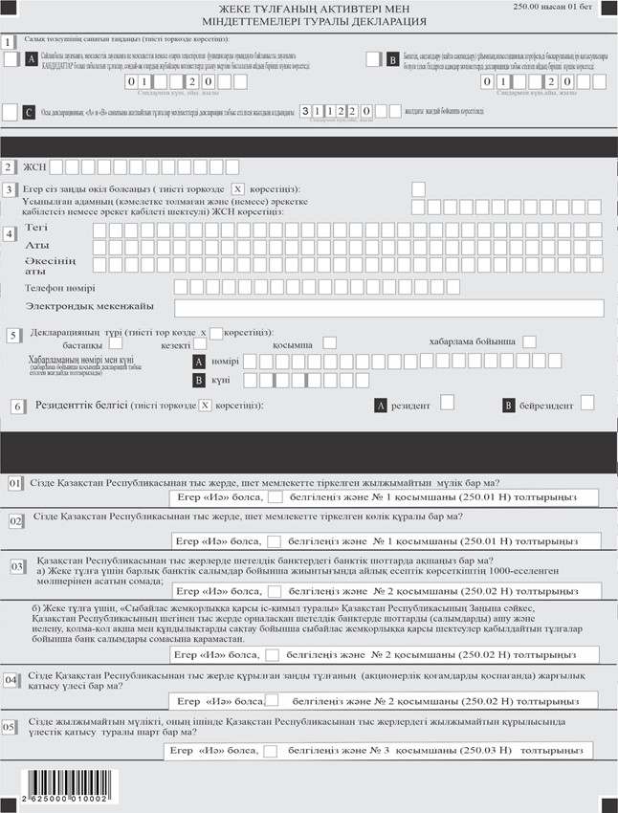

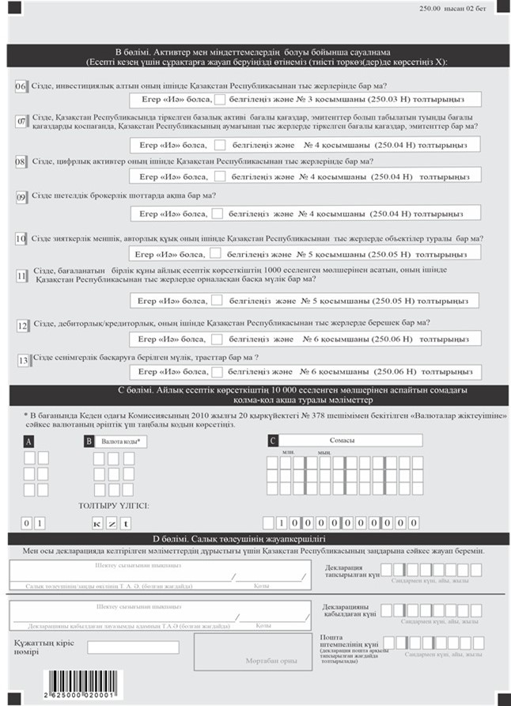

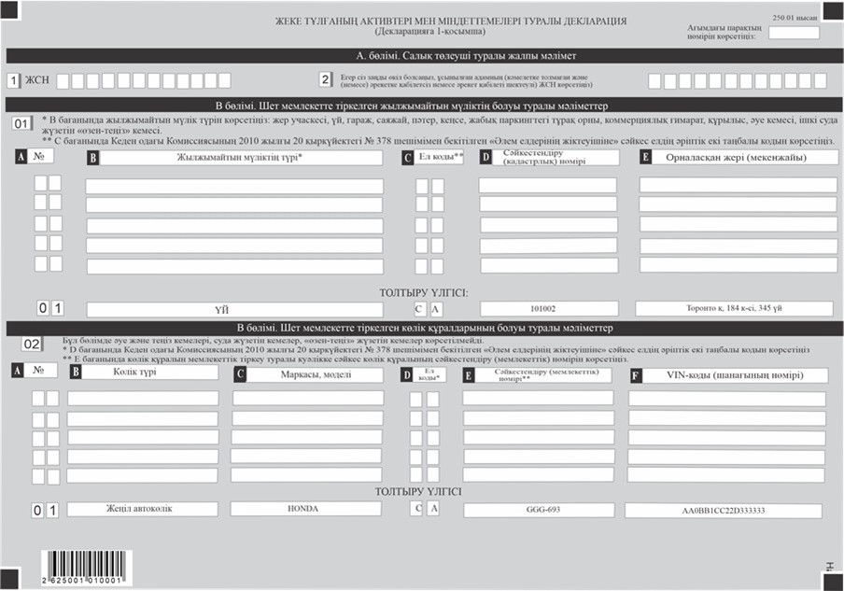

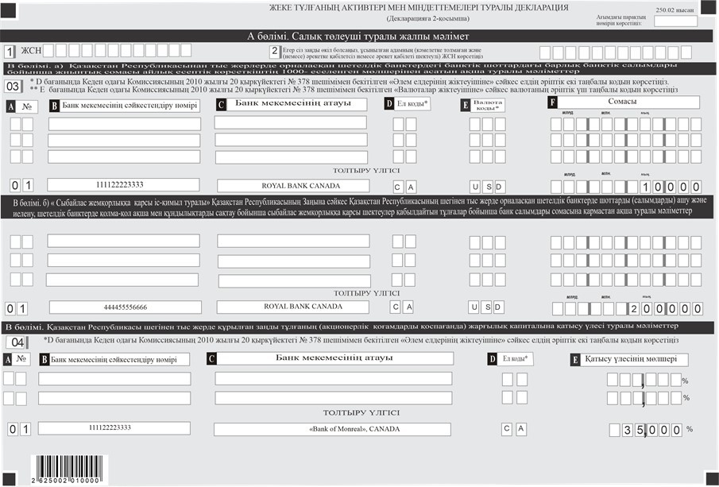

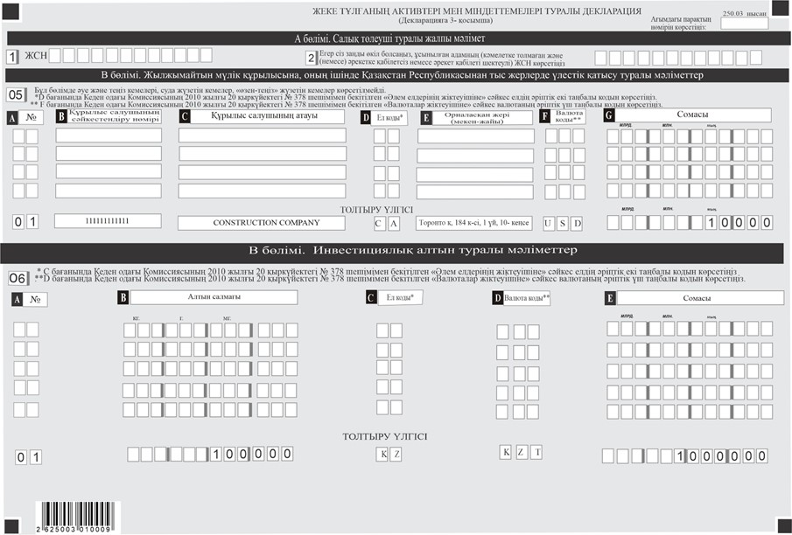

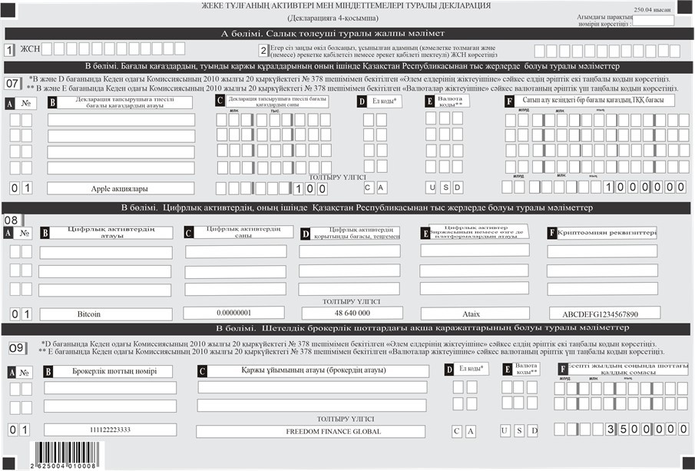

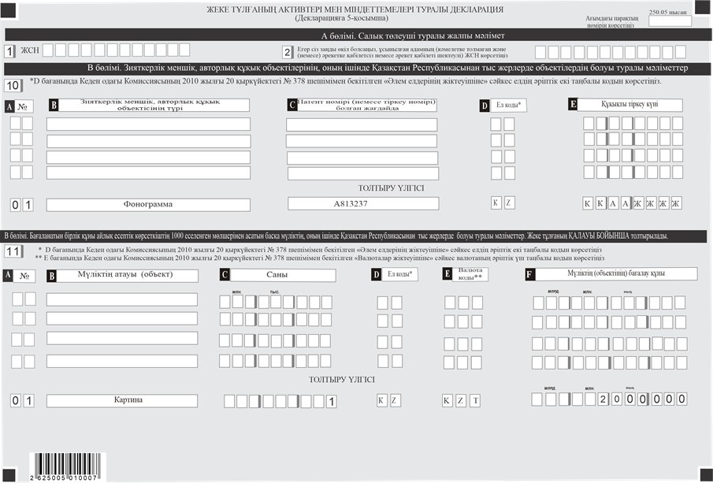

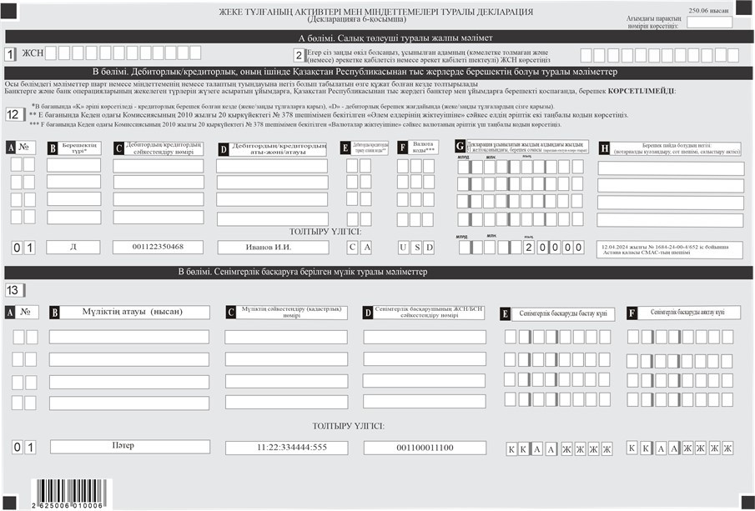

Нысанға қосымша
Жеке тұлғаның активтері мен міндеттемелері туралы декларацияны құрастыру бойынша түсіндірме (250.00-нысан)
1-тарау. Жалпы ережелер
1. Осы ережелер жеке тұлғаның активтері мен міндеттемелері туралы декларацияны (250.00-нысан) жасау қағидалары (бұдан әрі – Түсіндірме) Қазақстан Республикасы Салық кодексінің (Салық кодексі) 114-бабының 1-тармағына сәйкес әзірленді және жеке тұлғалардың активтері мен міндеттемелері туралы декларацияны жасау тәртібін айқындайды (бұдан әрі – Декларация).
2. Декларация тапсырылатын жылдың алдындағы жылдың 31 желтоқсанына мына тұлғалар ұсынады:
1) Қазақстан Республикасының "Қазақстан Республикасындағы сайлау туралы" Конституциялық заңына, "Сыбайлас жемқорлыққа қарсы іс-қимыл туралы", "Қазақстан Республикасындағы банктер және банк қызметі туралы", "Сақтандыру қызметі туралы", "Бағалы қағаздар нарығы туралы" заңдарына сәйкес Декларация табыс ету міндеті жүктелген тұлғалар;
2) Қазақстан Республикасының азаматтары, резиденттері, егер Қазақстан Республикасынан тыс жерлерде олардың меншігінде (талап ету құқығында) мынадай мүлік болған жағдайда:
шетел мемлекетінің заңнамасына сәйкес шет мемлекеттің құзыретті органында мемлекеттік немесе өзге де тіркеуге жататын мүлік және (немесе) мәмілелер;
есепті салық кезеңінің 31 желтоқсанына қолданыстағы барлық банк салымдары айлық есептік көрсеткіштің 1000 еселенген мөлшерінен асатын сомада, шетелдік банктердегі банктік шоттардағы ақша;
инвестициялық алтын;
Қазақстан Республикасынан тысқары жерде құрылған заңды тұлғаның жарғылық капиталына қатысу үлестері;
тұрғын үй құрылысына қатысу үлестері;
эмитенттері Қазақстан Республикасынан тыс жерде тіркелген бағалы қағаздар, туынды қаржы құралдары;
шетелдік брокерлік шоттардағы ақша;
Қазақстан Республикасынан тысқары жерлердегі зияткерлік меншік объектілері, авторлық құқықтар;
Салық кодексінің 423-бабының 2-тармағында көрсетілген Қазақстан Республикасынан тыс жерлерде жеке тұлға алдындағы басқа тұлғалардың берешегі (дебиторлық берешек) және (немесе) жеке тұлғаның басқа тұлғалар алдындағы берешегі (кредиторлық берешек);
Салық кодексінің 423-бабының 3-тармағында көрсетілген өзге де мүлік.
3. Кәмелетке толмаған және (немесе) әрекетке қабілетсіз не әрекет қабілеті шектеулі тұлғаның міндеттемесін оның заңды өкілі Қазақстан Республикасының заңнамасына сәйкес орындайды.
4. Декларацияны толтыру кезінде түзетулерге, тазартуларға және өшіруге жол берілмейді.
5. Көрсеткіштер болмаған кезде Декларацияның тиісті торкөздері толтырылмайды.
6. Декларацияға қосымшалар оларда көрсетілуге тиіс деректер болмаған жағдайда жасалмайды.
7. Декларация мынадай түрде жасалады:
1) қағаз жеткізгіште – қара немесе көк сиялы қаламмен немесе қаламұшпен, баспа әріптермен немесе баспа құрылғысын пайдалана отырып;
2) электрондық жеткізгіште – салық есептілігін қабылдау және өңдеу жүйесі арқылы жасалады.
8. Қағаз тасығышта жасалған Декларацияға жеке тұлға не оның өкілі қол қояды.
Электрондық тасымалдағышта жасалған Декларация:
1) жеке тұлғаның электрондық цифрлық қолтаңбасы арқылы;
2) бір реттік парольді пайдалана отырып куәландырылады.
9. Декларацияны тапсыру кезінде:
1) пошта арқылы хабарламасы бар тапсырыс хатпен қағаз жеткізгіште – салық төлеуші пошта немесе өзге де байланыс ұйымының хабарламасын алады;
2) электрондық түрде – салық төлеуші мемлекеттік кірістер органдарының салық есептілігін қабылдау жүйесінің салық есептілігін қабылдағаны немесе қабылдамағаны туралы хабарлама алады;
3) келу тәртібімен қағаз жеткізгіште – екі данада жасалады, бір данасы салық төлеушіге қайтарылады.
2-тарау. Декларацияны жасау (250.00-нысан)
10. "Салық төлеушінің санатын таңдаңыз" бөлімінде салық төлеушінің санатын ескере отырып, A,В немесе С торкөзі белгіленеді:
А торкөзі:
сайланбалы лауазымға (ҚР Президенттігіне, ҚР Парламенті мен мәслихаттарының депутаттығына, сондай-ақ сайланбалы жергілікті өзін-өзі басқару органдарының мүшелігіне кандидаттар), мемлекеттік лауазымға не мемлекеттік немесе оларға теңестірілген функцияларды орындауға байланысты лауазымға кандидаттар болып табылатын адамдар (сыбайлас жемқорлыққа қарсы іс-қимыл туралы Заңның 1-бабының 4-тармақшасында мемлекеттік қызметшілерге теңестірілген ұғым айқындалған), сондай-ақ олардың жұбайлары Декларацияны мерзім басталған айдың бірінші күніне жасайды (мемлекеттік қызметке кандидаттар Декларацияны тағайындауға құқығы бар лауазымды тұлға (орган) шешім қабылдағанға дейін, ұсынылған айдың бірінші күніндегі жағдай бойынша тапсырады).
B торкөзі:
банк, сақтандыру (қайта сақтандыру) ұйымы, инвестициялық портфельді басқарушының ірі қатысушысы болуға тілек білдірген тұлғалар және олардың жұбайлары Декларацияны оны тапсыратын айдың бірінші күніндегі жағдай бойынша жасайды (декларацияны осы декларацияны табыс ету айының бірінші күніне мәліметтерді көрсете отырып, осындай мәртебені алу туралы өтінішті уәкілетті органға берген күнге дейін табыс етеді);
С торкөзі:
"А" және "В" санатына жатпайтын тұлғалар Декларация табыс етілетін жылдың алдындағы жылдың 31 желтоқсанындағы жағдай бойынша Декларация жасайды.
"Салық төлеуші туралы жалпы мәліметтер" А бөлімінде:
1) 2-жолда – жеке тұлғаның жеке сәйкестендіру нөмірі (ЖСН) көрсетіледі;
2) 3-жолда –Декларацияны жасайтын жеке түлға, заңды өкіл болып табылған жағдайда торкөз белгіленеді және ұсынылатын (кәмелетке толмаған және (немесе) әрекетке қабілетсіз немесе әрекетке қабілет етуі шектелген) адамның ЖСН көрсетіледі;
"Әкімшілік құқық бұзушылық туралы" Қазақстан Республикасы Кодексіне сәйкес жеке тұлғаның заңды өкілдері ата-аналары, асырап алушылары, қорғаншылары, қамқоршылары және қамқорлығында немесе асырауында жүрген өзге де тұлғалар болып танылады.
3) 4-жолда-жеке басын куәландыратын құжаттарға сәйкес жеке тұлғаның тегі, аты, әкесінің аты, телефон нөмірі және кәмелетке толмаған тұлғаның заңды өкілінің электрондық мекенжайы (қалауы бойынша) көрсетіледі;
4) 5-жолда – Декларацияның түрі көрсетіледі.
Тиісті торкөздер Декларацияны салық есептілігінің мынадай:
бастапқы – мұндай Декларацияны табыс ету бойынша белгіленген міндет алғаш рет туындауына байланысты жеке тұлға табыс ететін Декларация;
кезекті – 1999 жылғы 28 маусымдағы "Қазақстан Республикасындағы сайлау туралы" Қазақстан Республикасының Конституциялық заңына, 1995 жылғы 31 тамыздағы "банктер және банк қызметі туралы", 2000 жылғы 18 желтоқсандағы "Сақтандыру қызметі туралы", 2003 жылғы 2 шілдедегі "Бағалы қағаздар нарығы туралы", 2015 жылғы 18 қарашадағы "Сыбайлас жемқорлыққа қарсы іс-қимыл туралы" заңдарға сәйкес жеке тұлға бастапқы Декларацияны ұсынғаннан кейін осындай жеке тұлға ұсынатын Декларация;
қосымша – оған осы өзгерістер және (немесе) толықтырулар жататын, бұрын ұсынылған Декларацияға өзгерістер және (немесе) толықтырулар енгізілген кезде жеке тұлға ұсынатын Декларация;
хабарлама бойынша қосымша – мемлекеттік кірістер органы жеке тұлғаның активтері мен міндеттемелері бойынша камералдық бақылау нәтижелері бойынша бұзушылықтарды анықтаған, бұрын ұсынылған Декларацияға өзгерістер және (немесе) толықтырулар енгізу кезінде жеке тұлға ұсынатын Декларация түрлеріне жатқызуды ескере отырып белгіленеді.
Хабарламаның нөмірі мен күні хабарлама бойынша қосымша Декларация табыс етілген жағдайда толтырылады.
5) 6-жолда – резиденттік белгісі көрсетіледі:
А торкөзін Қазақстан Республикасының резиденті-салық төлеуші белгілейді;
В торкөзін Қазақстан Республикасының бейрезиденті-салық төлеуші белгілейді;
"Активтері мен міндеттемелердің бар-жоғы бойынша сауалнама" В бөлімінде мәліметтердің бар-жоғы бойынша ұсынылатын қосымшаларды ескере отырып, тиісті торкөздер (барлық көрсеткіштер есепті күнге болған кезде белгіленеді):
01) ҚР шегінен тыс орналасқан шет мемлекетте тіркелген жылжымайтын мүлік туралы (үй, пәтер, гараж, жер және т. б.);
02) ҚР шегінен тыс жерде орналасқан шет мемлекетте тіркелген көлік құралдары туралы;
03) а) Қазақстан Республикасынан тыс жерде шетелдік банктердегі банктік шоттардағы барлық банк салымдары бойынша жиынтық сомасы айлық есептік көрсеткіштің 1000-еселенген мөлшерінен асатын ақша туралы; (мысалы, 2025 жылы АЕК= 3932 тг., 1000х3932= 3932000 тг.);
б) Қазақстан Республикасынан тыс жерлерде орналасқан шетелдік банктік шоттардағы ақша (Қазақстан Республикасның "Сыбайлас жемқорлыққа қарсы іс қимыл туралы" Заңына сәйкес шектеу қабылдаған жеке тұлғалар банктік салым сомасына қарамастан шетелдік банктердегі ақша қаражаттарының бар екендігі туралы ақпаратты көрсетеді);
04) Қазақстан Республикасынан тыс жерлерде құрылған заңды тұлғаның (акционерлік қоғамдарды қоспағанда) жарғылық капиталына қатысу үлесі туралы;
05) жылжымайтын мүлік құрылысына, оның ішінде Қазақстан Республикасынан тыс жерлерде үлестік қатысу туралы; (уәкілетті органда міндетті тіркеуге жататын жазбаша нысан болған кезде);
06) инвестициялық алтынның болуы туралы, оның ішінде Қазақстан Республикасынан тыс жерлерде; (сертификатталған немесе қаптамаға тығыздалған, ҚР ҰО немесе басқа уәкілетті органның сертификатымен сүйемелденетін алтын құймалары);
07) Қазақстан Республикасынан тыс жерлерде тіркелген бағалы қағаздар, туынды қаржы құралдары (ТҚҚ), эмитенттер туралы;
08) цифрлық активтер туралы, оның ішінде Қазақстан Республикасынан тыс жерлерде;
09) шетелдік брокерлік шоттардағы ақша туралы (акцияларды, облигацияларды, валюталарды және т. б. сатып алу немесе сақтау үшін шетелдік брокерлерде орналастырылған ақшаңыз);
10) зияткерлік меншік, авторлық құқық, оның ішінде Қазақстан Республикасынан тыс жерлердегі объектілер туралы; (ғылым, әдебиет, өнер туындысы және т. б.);
11) Қазақстан Республикасынан тыс жерлерде орналасқан мүлікті қоса алғанда, бір бірлігінің бағалау құны айлық есептік көрсеткіштің мың еселенген мөлшерінен асатын өзге мүліктің болуы туралы;
12) дебиторлық/кредиторлық, оның ішінде Қазақстан Республикасынан тыс жерлердегі берешек туралы;
13) сенімгерлік басқаруға берілген мүлік, трасттар туралы көрсетіледі.
"Айлық есептік көрсеткіштің 10000 - еселенген мөлшерінен аспайтын сомадағы қолма-қол ақша туралы мәліметтер" С бөлімінде:
1) А бағанында – толтырылатын жолдың реттік нөмірі;
2) В бағанында – валюта коды, "Кедендік декларацияны толтыру үшін пайдаланатылатын жіктеуіштер туралы" Кеден одағы комиссиясының 2010 жылғы 20 қыркүйектегі № 378 шешімімен (бұдан әрі – КОК № 378 шешімі) бекітілген "Валюталар жіктеуіші" 23-қосымшасында белгіленген үш таңбалы әріптік кодтауға (мысалы, KZT – Қазақстан теңгесі, EUR – Еуро, USD – АҚШ доллары, RUB – Ресей рублі, CNY– Қытай юаны) сәйкес көрсетіледі;
3) С бағанында – қолма-қол ақша сомасы көрсетіледі.
"Салық төлеушінің жауапкершілігі" D бөлімінде:
1) "салық төлеушінің/заңды өкілінің тегі, аты, әкесінің аты" ашық жолында – жеке басын куәландыратын құжаттарға сәйкес салық төлеушінің/заңды өкілінің тегі, аты, әкесінің аты (ол болған кезде);
2) "Декларацияны берген күн" ашық жолында – Қазақстан Республикасының мемлекеттік кірістер органына Декларацияның табыс етілген күні;
3) мемлекеттік кірістер органының коды – салық төлеушінің тұрғылықты жері бойынша мемлекеттік кірістер органының коды;
4) "Декларацияны қабылдаған лауазымды адамның тегі, аты, әкесінің аты (ол болған кезде)" ашық жолында мемлекеттік кірістер органы қызметкерінің тегі, аты, әкесінің аты (ол болған кезде) көрсетіледі;
5) Декларацияны қабылдау күні – Салық кодексінің 209 112-бабы 2-тармағына сәйкес Декларацияны табыс ету күні;
6) құжаттың кіріс нөмірі – мемлекеттік кірістер органы беретін Декларацияның тіркеу нөмірі;
7) пошта штемпелінің күні – пошта немесе өзге де байланыс ұйымы қойған пошта штемпелінің күні көрсетіледі.
Осы тармақтың 4), 5), 6), 7) тармақшаларын Декларацияны қағаз жеткізгіште қабылдаған мемлекеттік кірістер органының қызметкері толтырады.
3-тарау. Жеке тұлғаның активтері мен міндеттемелері туралы декларацияға 250.01-нысанын (1-қосымша) жасау
11. Декларацияға 1-қосымша "Шет мемелекетте тіркелеген жылжымайтын мүліктің болуы туралы мәліметтер" бөлімінен және "Шет мемелекетте тіркелеген көлік құралдарының болуы туралы мәліметтер" бөлімінен тұрады.
12. "Шет мемелекетте тіркелеген жылжымайтын мүліктің болуы туралы мәліметтер" бөлімі Декларацияда 01 жолы белгіленген жағдайда толтырылады.
01 жолда мыналар көрсетіледі:
1) А бағанында – толтырылатын жолдың реттік нөмірі;
2) В бағанында – Қазақстан Республикасынан тыс жерлерде құқықтар және (немесе) мәмілелер мемлекеттік немесе өзге де тіркеуге жататын немесе мемлекеттік немесе өзге де тіркеуге жататын (жер учаскесі, ғимарат, үй, гараж, саяжай, коммерциялық ғимарат, ғимараттың бір бөлігі, пәтер, кеңсе, жабық паркингтегі тұрақ орны, құрылыс, әуе кемесі, теңіз кемесі, ішкі суда жүзетін кеме, "өзен-теңіз" суда жүзетін кеме) меншік құқығындағы (оның ішінде үлестік немесе бірлескен меншік) жылжымайтын мүліктің түрі;
3) С бағанында – жылжымайтын мүлікті тіркеу елінің коды (елдің коды КОК № 378 шешімімен бекітілген "Әлем елдерінің жіктеуіші" 22-қосымшада белгіленген екі таңбалы әріптік кодтауға сәйкес көрсетіледі) (мысалы, KZ – Қазақстан Республикасы, DE – Германия Федеративтік Республикасы, GB – Ұлыбритания және Солтүстік Ирландия Құрама Корольдігі);
4) D бағанында – құқық белгілейтін құжаттар негізінде В бағанында көрсетілген жылжымайтын мүліктің сәйкестендіру (кадастрлық) нөмірі;
5) Е бағанында – Қазақстан Республикасынан тыс жерлерде тіркелген немесе сәйкестендіру нөмірі жоқ жылжымайтын мүліктің, аталған мүлік орналасқан елдің, елді мекеннің және көшенің (даңғылдың, тұйық көшенің) атауын, үйдің (корпустың, құрылыстың) нөмірін, пәтердің (кеңсенің, бөлменің) нөмірін көрсету бөлігінде орналасқан жері (мекенжайы) көрсетіледі. Жер учаскесіне, ғимаратқа (үйге, гаражға, саяжайға, коммерциялық ғимаратқа) қатысты. Ғимараттың бір бөлігіне (пәтерге, кеңсеге, жабық паркингтегі тұрақ орнына), құрылысқа қатысты орналасқан жерінің мекенжайы көрсетіледі. Әуе кемесіне, теңіз кемесіне, ішкі суда жүзу кемесіне, "өзен-теңіз" жүзу кемесіне қатысты орналасқан жерінің немесе тіркеу портының мекенжайы көрсетіледі.
13. "Шет мемлекетте тіркелген көлік құралдарының болуы туралы мәліметтер" бөлімі Декларацияда 02 жолы белгіленген жағдайда толтырылады.
02 жолда мыналар көрсетіледі:
1) А бағанында – толтырылатын жолдың реттік нөмірі;
2) В бағанында – шет мемлекетте тіркелген көлік құралдарының түрі (мысалы, жеңіл автомобиль, мотоцикл, жүк машинасы). Бұл жолда әуе және теңіз кемелері, ішкі жүзу кемелері, "өзен-теңіз" жүзу кемелері көрсетілмейді;
3) С бағанында – меншік құқығындағы көлік құралының маркасы моделі;
4) D бағанында – көлік құралын тіркеу елінің коды көрсетіледі (елдің коды КОК № 378 шешімімен бекітілген екі таңбалы әріптік кодтауға сәйкес көрсетіледі);
5) Е бағанында – құқық белгілейтін құжаттар негізінде С бағанында көрсетілген көлік құралының сәйкестендіру (мемлекеттік) нөмірі;
6) Ғ бағанында – автокөлік құралдары үшін автокөлік құралдарын тіркеу туралы куәлігінде (құқық белгілейтін өзге құжатта), теміржол көлігі үшін жылжымалы құрамның зауыт нөмірінде көрсетілген VIN-код (шанағының нөмірі), қозғалтқышының нөмірі көрсетіледі.
4-тарау. Жеке тұлғаның активтері мен міндеттемелері туралы декларацияға 250.02-нысанын (2-қосымша) жасау
14. Декларацияға Қосымша 2 мынадай бөлімдерден тұрады:
а) "Қазақстан Республикасынан тысқары жерлердегі шетелдік банктердегі банктік шоттардағы ақша туралы мәліметтер барлық банктік салымдар бойынша жеке тұлғалар бойынша айлық есептік көрсеткіштің мың еселенген мөлшерінен жиынтық асатын сомада";
б) "Қазақстан Республикасынан тыс жерлерде орналасқан шетелдік банктердегі банктік шоттардағы ақша туралы мәліметтер (Қазақстан Республикасы "Сыбайлас жемқорлыққа қарсы іс-қимыл туралы" Заңына сәйкес шектеу қабылдаған тұлғалар банктік салым сомасына қарамастан шетелдік банктердегі ақша туралы ақпарат көрсетеді)";
және "Қазақстан Республикасынан тыс жерде құрылған заңды тұлғаның (акционерлік қоғамдардан басқа) жарғылық капиталындағы қатысу үлесі туралы мәліметтер".
15. Егер Декларацияда 03-жол белгіленген жағдайда "Қазақстан Республикасынан тыс жерлерде орналасқан шетелдік банктердегі банктік шоттардағы ақша туралы мәліметтер (барлық банктік салымдар бойынша жиынтық сомасы айлық есептік көрсеткіштің 1000-еселенген мөлшерінен асатын)"
03 жолда мыналар көрсетіледі:
1) А бағанында – толтырылатын жолдың реттік нөмірі;
2) В бағанында – Қазақстан Республикасынан тыс жерлерде тіркелген банк мекемесінің немесе мұндай банк мекемесін жекелеген салық төлеуші ретінде айқындауға мүмкіндік беретін оған ұқсас сәйкестендіру нөмірі;
3) С бағанында – банк мекемесінің атауы (мысалы Royal bank of Canada);
4) D бағанында – банк мекемесін тіркеу елінің коды (елдің коды КОК № 378 шешімімен бекітілген екі таңбалы әріптік кодтауға сәйкес көрсетіледі);
5) Е бағанында – банк шоттарында ақша бар валюта коды (валюта коды КОК № 378 шешімімен бекітілген үш таңбалы әріптік кодтауға сәйкес көрсетіледі);
6) F бағанында – Е бағанында көрсетілген валютада банктік шоттардағы ақшаның жалпы сомасы. Мәліметтер Қазақстан Республикасынан тыс жерлерде орналасқан шетелдік банктердегі банктік шоттардағы ақша туралы ғана толтырылады.
Қосымша б) тек ҚР "Сыбайлас жемқорлыққа қарсы іс-қимыл туралы" Заңына сәйкес Қазақстан Республикасынан тыс шетелдік банктерде шоттар ашуға және иеленуге, сондай-ақ сол банктерде қолма-қол ақша мен құндылықтар сақтауға тыйым салынған тұлғалар және олардың жұбайлары (мемлекеттік қызметшілер, квазимемлекеттік сектордың бірінші басшылары, мемлекеттік сатып алумен айналысатын тұлғалар және т.б.) толтырады. Олар декларацияда банктік салым сомасына қарамастан ҚР-дан тыс шетел банктеріндегі ақшалары туралы ақпарат көрсетеді.
16. "Қазақстан Республикасынан тыс жерлерде құрылған заңды тұлғаның (акционерлік қоғамдарды қоспағанда) жарғылық капиталына қатысу үлесі туралы" бөлімі, егер Декларацияда 04 жолы белгіленген жағдайда толтырылады.
04 жолда мыналар көрсетіледі:
1) А бағанында – толтырылатын жолдың реттік нөмірі;
2) В бағанында – қатысу үлесі бар Қазақстан Республикасынан тыс жерлерде құрылған заңды тұлғаның сәйкестендіру нөмірі;
3) С бағанында – банк мекемесінің атауы (мысалы, Profit Canada);
4) D бағанында – қатысу үлесі бар заңды тұлға тіркелген елдің коды (елдің коды КОК № 378 шешімімен бекітілген екі таңбалы әріптік кодтауға сәйкес көрсетіледі);
5) Е бағанында – жүзден бір бөлігіне дейін дөңгелектелген пайыздағы қатысу үлесінің мөлшері көрсетіледі.
5-тарау. Жеке тұлғаның активтері мен міндеттемелері туралы декларацияға 250.03-нысанын (3-қосымша) жасау
17. Декларацияға 3-қосымша "Жылжымайтын мүлік құрылысына, оның ішінде Қазақстан Республикасынан тыс жерлерде үлестік қатысу туралы мәліметтер" және "Инвестициялық алтынның болуы туралы мәліметтер" бөлімдерінен тұрады.
18. "Жылжымайтын мүлік құрылысына, оның ішінде Қазақстан Республикасынан тыс жерлерде үлестік қатысу туралы мәліметтер" бөлімі, егер Декларацияда 05 жолы белгіленген жағдайда толтырылады.
05 жолда мыналар көрсетіледі:
Бұл жолда құрылысқа үлестік қатысудың ресми шарттары болып табылатын шарттар ғана көрсетіледі.
Алдын ала брондау шарты, пәтерді резервтеу шарттары, инвестиция шарты және басқа шарттар бұл жолда толтырылмайды.
1) А бағанында – толтырылатын жолдың реттік нөмірі;
2) В бағанында – тұрғын үйді немесе осындай ғимараттың бір бөлігін (мысалы, пәтерді) меншікке беруге міндетті шарт бойынша тарап болып табылатын, оның ішінде Қазақстан Республикасынан тыс жерлерде тіркелген тұлғаның (құрылыс салушының) сәйкестендіру нөмірі;
3) С бағанында – тұрғын үйді немесе осындай ғимараттың бір бөлігін (мысалы, пәтерді) меншікке беруге міндетті шарт бойынша тарап болып табылатын тұлғаның (құрылыс салушының) немесе тұлғаның атауы;
4) D бағанында – құрылыс салушының тіркелген елінің коды (елдің коды КОК № 378 шешімімен бекітілген екі таңбалы әріптік кодтауға сәйкес көрсетіледі);
5) E бағанында – жылжымайтын мүлік құрылысына қатысу туралы шарт бойынша объектінің орналасқан жері (мекенжайы);
6) F бағанында – шарт бойынша міндеттемелерді төлеу шотына ақша енгізілген валюта коды (валюта коды КОК №378 шешімімен бекітілген үш таңбалы әріптік кодтауға сәйкес көрсетіледі);
7) G бағанында – шарт бойынша міндеттемелерді төлеу шотына енгізілген ақшаның жалпы сомасы көрсетіледі.
19. "Инвестициялық алтынның болуы туралы мәліметтер" бөлімі Декларацияда 06 жолы белгіленген жағдайда толтырылады.
06 жолда мыналар көрсетіледі:
1) А бағанында - толтырылатын жолдың реттік нөмірі;
2) В бағанында – инвестициялық алтынның салмағы көрсетіледі;
3) С бағанында – инвестициялық алтын тіркелген елдің коды (елдің коды КОК № 378 шешімімен бекітілген екі таңбалы әріптік кодтауға сәйкес көрсетіледі);
4) D бағанында – инвестициялық алтын сатып алынған валютаның коды (валюта коды КОК № 378 шешімімен бекітілген үш таңбалы әріптік кодтауға сәйкес көрсетіледі);
5) в графе E – инвестициялық алтынның құны көрсетіледі.
6-тарау. Жеке тұлғаның активтері мен міндеттемелері туралы декларацияға 250.04-нысанын (4-қосымша) жасау
20. Декларацияға 4-қосымша "Бағалы қағаздардың, туынды қаржы құралдарының (ТҚҚ), оның ішінде Қазақстан Республикасынан тыс жерлердің болуы туралы мәліметтер", "цифрлық активтердің, оның ішінде Қазақстан Республикасынан тыс жерлердің болуы туралы мәліметтер" және "шетелдік брокерлік шоттардағы ақша туралы мәліметтер" бөлімінен тұрады.
21. "Бағалы қағаздардың, туынды қаржы құралдарының (ТҚҚ), цифрлық активтердің, оның ішінде Қазақстан Республикасынан тыс жерлерде болуы туралы мәліметтер" бөлімі Декларацияда 07-жолы белгіленген жағдайда толтырылады.
07- жолда мыналар көрсетіледі:
1) А бағанында – толтырылатын жолдың реттік нөмірі;
2) В бағанында – декларацияны табыс ететін тұлғаға тиесілі бағалы қағаздардың, ТҚҚ атауы;
3) С бағанында –декларацияны табыс ететін тұлғаға тиесілі бағалы қағаздардың, ТҚҚ саны;
4) D бағанында – бағалы қағаздар, туынды қаржы құралдары (ТҚҚ), цифрлық активтер сатып алынған валюта коды (елдің коды КОК № 378 шешімімен бекітілген екі таңбалы әріптік кодтауға сәйкес көрсетіледі);
5) Е бағанында – бағалы қағаздар сатып алынған валютаның коды (валюта коды КОК № 378 шешімінде белгіленген үш таңбалы әріптік кодтауға сәйкес көрсетіледі);
6) F бағанында-сатып алу сәтіндегі бір бағалы қағаздың, ПФИ бағасы (мысалы, 1 акция бағасы бойынша 10 бағалы қағаз (Apple ID акциясы) 5 АҚШ доллары немесе 1 акция бағасы бойынша 20 бағалы қағаз (Facebook акциясы) 30 АҚШ доллары).
Егер бірдей акциялар (активтер түрі) әр түрлі бағамен сатып алынса, бөлек жолмен жазылады, егер сол акциялар әр уақытта, бірақ бірдей бағамен сатып алынса, онда оларды біріктіруге болады.
22. "Цифрлық активтердің, оның ішінде Қазақстан Республикасынан тыс жерлерде болуы туралы мәліметтер" бөлімі декларацияда 08-жол белгіленген жағдайда толтырылады.
08 жолда мыналар көрсетіледі:
1) А бағанында – толтырылатын жолдың реттік нөмірі;
2) В бағанында-декларацияны табыс ететін тұлғаға тиесілі цифрлық активтердің атауы;
3) С бағанында – декларацияны табыс ететін тұлғаға тиесілі цифрлық активтердің саны;
4) D бағанында-цифрлық активтердің қорытынды бағасы теңгемен толтырылады;
5) Е бағанында-цифрлық активтер биржасының немесе өзге де платформалардың атауы;
6) F бағанында-крипто-әмиянның деректемелері.
23. "Шетелдік брокерлік шоттардағы ақша туралы мәліметтер" бөлімі декларацияда 09-жол белгіленген жағдайда толтырылады.
09 жолда мыналар көрсетіледі:
1) А бағанында-толтырылатын жолдың реттік нөмірі;
2) В бағанында-брокерлік шоттың нөмірі;
3) С бағанында – қаржы мекемесінің атауы (брокердің аты);
4) D бағанында-қаржы мекемесі (брокер)орналасқан елдің коды (ел коды КҚК № 378 шешімімен бекітілген екі таңбалы әріптік кодтауға сәйкес көрсетіледі);
5) Е бағанында – Е бағанында – брокерлік шоттардағы ақша орналасқан валютаның коды (валюта коды КҚК № 378 шешімімен бекітілген үш таңбалы әріптік кодтауға сәйкес көрсетіледі);
6) F бағанында-есепті жылдың соңындағы брокерлік шоттағы қалдық сомасы (активтер мен міндеттемелер туралы декларация ұсынылған жылдың алдындағы жылдың 31 желтоқсанындағы жағдай бойынша).
7-тарау. Жеке тұлғаның активтері мен міндеттемелері туралы декларацияға 250.05-нысанын (5-қосымша) жасау
24. Декларацияға 5-қосымша "Зияткерлік меншік, авторлық құқық объектілерінің, оның ішінде Қазақстан Республикасынан тыс жерлерде объектілердің болуы туралы мәліметтер" және "Бағаланатын бірлік құны айлық есептік көрсеткіштің мың есленген мөлшерінен асатын басқа мүліктің, оның ішінде Қазақстан Республикасынан тыс жерлерде болуы туралы мәліметтер. Жеке тұлғаның қалауы бойынша толтырылады" бөлімдерінен тұрады.
25. "Зияткерлік меншік, авторлық құқық объектілерінің, оның ішінде Қазақстан Республикасынан тыс жерлерде объектілердің болуы туралы мәліметтер" бөлімінде Декларацияда 09 жолы белгіленген жағдайда толтырылады.
10 жолда мыналар көрсетіледі:
1) А бағанында – толтырылатын жолдың реттік нөмірі;
2) В бағанында – авторлық құқық болып табылатын зияткерлік меншік объектісінің түрі (мысалы, тауар белгілері, бағдарламалар, қосымшалар, ғылым, әдебиет және өнер туындысына авторлық құқық, кітаптар және т.б.);
3) С бағанында – патенттің (немесе тіркеу нөмірінің) нөмірі болған жағдайда (патенттік орган немесе ұйым әр патенттік құжатқа тағайындайтын реттік нөмір, сондай-ақ шетелдегі оның аналогы). Қазақстан Республикасы "Авторлық құқық және сабақтас құқықтар туралы" Заңына сәйкес авторлық құқықтың пайда болуы мен жүзеге асырылуы үшін туындыны тіркеу, арнайы рәсімдеу немесе қандай да бір формальдылықтарды сақтау талап етілмейді;
4) D бағанында-зияткерлік меншік, Авторлық құқық объектісі тіркелген елдің коды (елдің коды КҚК № 378 шешімімен бекітілген екі таңбалы әріптік кодтауға сәйкес көрсетіледі);
5) Е бағанында-зияткерлік меншік, Авторлық құқық объектілерінің тіркелген күні.
26. "Бағаланатын бірлік құны айлық есептік көрсеткіштің мың есленген мөлшерінен асатын басқа мүліктің, оның ішінде Қазақстан Республикасынан тыс жерлерде болуы туралы мәліметтер. Жеке тұлғаның қалауы бойынша толтырылады" бөлімі, егер Декларацияда 11 жолы белгіленген жағдайда толтырылады.
Бұл бөлімде Қазақстан Республикасында мемлекеттік тіркеуге жатпайтын мүлік (мысалы, сурет, өнер заттары, теледидар, зергерлік бұйымдар, бағалы металдар, аяқталмаған объект және т.б.) көрсетіледі.
Декларацияда жеке тұлға 1000 АЕК-тен асатын бірлік құны бар өзге де мүлікті көрсетуге құқылы. Мұндай құн есепті салық кезеңінің 31 желтоқсанына жағдай бойынша, бағалаушы мен салық төлеуші арасында жасалған шартқа сәйкес, ҚР заңнамасына немесе шетел мемлекетінің заңнамасына сәйкес жүргізілген бағалау есебінде айқындалуға тиіс.
Бұл ретте бағалау құны Салық кодексінің 424-бабында белгіленген декларацияны табыс ету мерзімінен кешіктірілмей (15 қыркүйектен кешіктірілмей) айқындалуға тиіс.
Осы тармақтың ережесі Мемлекеттік немесе өзге тіркеуге жататын мүлікке, сондай-ақ құқықтар және (немесе) мәмілелер мемлекеттік немесе өзге де тіркеуге жататын мүлікке қатысты қолданылмайды";
11 жолда мыналар көрсетіледі:
1) А бағанында – толтырылатын жолдың реттік нөмірі;
2) В бағанында-мүліктің (объектінің)атауы;
3) С бағанында – мүліктің санын көрсетуге арналған;
4) D бағанында – В бағанында көрсетілген мүлік тіркелген елдің кодын көрсетуге арналған (елдің коды КОК № 378 шешімімен бекітілген екі таңбалы әріптік кодтауға сәйкес көрсетіледі).
5) E бағанында-валюта коды, қай валютада мүлікті бағалау жүргізілді (валюта коды КҚК № 378 шешімімен бекітілген үш таңбалы әріптік кодтауға сәйкес көрсетіледі);
6) F бағанында-мүліктің, объектінің құны көрсетіледі.
8-тарау. Жеке тұлғаның активтері мен міндеттемелері туралы декларацияға 250.06-нысанын (6-қосымша) жасау
27. Декларацияға 6-қосымша "Дебиторлық/кредиторлық, оның ішінде Қазақстан Республикасынан тыс жерлердегі берешек туралы мәліметтер" және "Сенімгерлік басқаруға берілген мүлік туралы мәліметтер" бөлімдерінен тұрады.
28. "Дебиторлық/кредиторлық, оның ішінде Қазақстан Республикасынан тыс жерлердегі берешек туралы мәліметтер" бөлімі Декларацияда 12-жол белгіленген жағдайда толтырылады.
Декларацияда басқа тұлғалардың жеке тұлғаға берешегі (дебиторлық берешек) және (немесе) жеке тұлғаның декларация жасалған күні қалыптасқан басқа тұлғаларға берешегі (кредиторлық берешек) көрсетіледі:
1) жеке тұлғалар арасында – жеке тұлғамен жасалған міндеттеменің немесе талаптың туындауына негіз болып табылатын нотариат куәландырған шарт (мәміле, келісім) болған кезде жүзеге асырылады.
Берешек декларацияны ұсыну мерзімінен кешіктірілмей (15 қыркүйекке дейін) нотариалды куәландырылуы тиіс;
2) жеке тұлға мен заңды тұлға және (немесе) жеке кәсіпкер арасында, оның ішінде Қазақстан Республикасының заңнамасына сәйкес құрылған банктерге және банк операцияларының жекелеген түрлерін жүзеге асыратын ұйымдарға, микроқаржы ұйымдарына берешекті қоспағанда, бейрезидент – салыстыру актісі және азаматтық-құқықтық сипаттағы шарт болған кезде;
3) заңды күшіне енген сот шешімімен расталған.
Декларацияны ұсыну кезінде құжаттар міндетті түрде қоса берілуге тиіс.
Құжаттармен расталмаған берешек нөлге тең деп есептеледі.
Бұл ретте "Астана" халықаралық қаржы орталығының лицензия негізінде әрекет ететін қарыздық краудфандингтік платформасын пайдалана отырып жасалған шарттар бойынша дебиторлық және (немесе) кредиторлық берешек Декларацияда көрсетілмейді.
12 - жолда мыналар көрсетіледі:
1) А бағанында – толтырылатын жолдың реттік нөмірі;
2) В бағанында – дебиторлық және (немесе) кредиторлық берешек түрі. Бұл ретте дебиторлық берешек болған жағдайда "Дт" әрпі, ал кредиторлық берешек кезінде "Кт" әрпі көрсетіледі;
3) С бағанында – шарт бойынша дебитор/кредитор болып табылатын тұлғаның сәйкестендіру нөмірі;
4) D бағанында –дебитордың/кредитордың тегі, ата, әкесінің аты/атаулары;
5) Е бағанында – дебитордың/кредитордың тіркелген елінің коды (елдің коды КОК № 378 шешімімен бекітілген екі таңбалы әріптік кодтауға сәйкес көрсетіледі);
6) F бағанында – дебиторлық/кредиторлық валюта қандай валютада ресімделген валюта коды (валюта коды КОК № 378 шешімімен бекітілген үш таңбалы әріптік кодтауға сәйкес көрсетіледі);
7) G бағанында – декларация табыс етілген жылдың алдындағы жылдың 31 желтоқсанындағы жағдай бойынша берешек сомасы (қарызды өтеуді ескере отырып).
8) Н бағанында-берешек үшін негіздеме (құжатты нотариалды куәландыру, сот шешімі, салыстыру актісі).
29."Сенімгерлік басқаруға берілген мүлік туралы мәліметтер" бөлімі Декларацияда 13-жол белгіленген жағдайда.
13- жолда мыналар көрсетіледі:
Бөлімді "Сыбайлас жемқорлыққа қарсы іс-қимыл туралы" Қазақстан Республикасының Заңына сәйкес жеке тұлғалардың декларацияларын ұсыну бойынша міндет жүктелген, мүлікті сенімгерлік басқаруға, трасттарға беру туралы мәліметтерді көрсететін адамдар толтырады.
1) А бағанында – толтырылатын жолдың реттік нөмірі;
2) В бағанында – сенімгерлік басқаруға берілген мүліктің атауы;
3) С бағанында – құқық белгілейтін құжаттар негізінде В бағанында көрсетілген мүліктің сәйкестендіру нөмірі;
4) D бағанында – сенімгерлік басқарушының ЖСН немесе БСН сәйкестендіру нөмірі;
5) E бағанында – сенімгерлік басқарудың басталған күні;
6) F бағанында – сенімгерлік басқарудың аяқталған күні толтырылады.
Қазақстан Реcпубликасының
Қаржы министрі
2025 жылғы 12 қарашадағы
№ 695 бұйрығына 11-қосымша

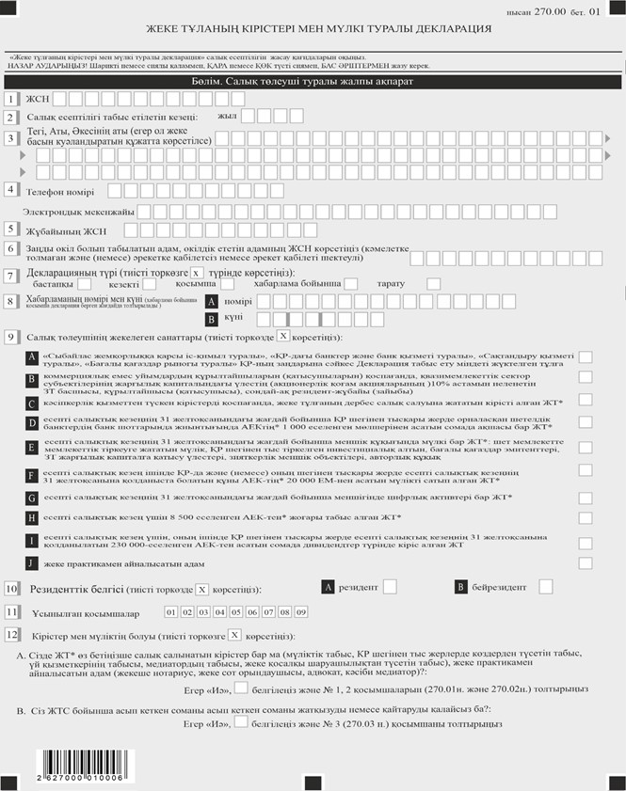

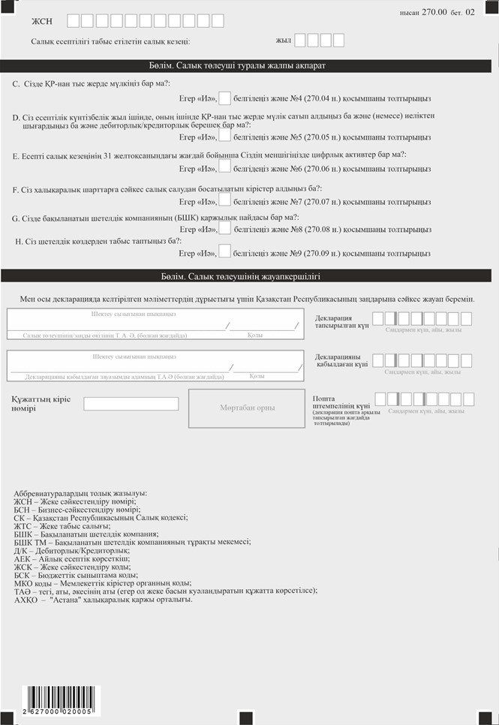

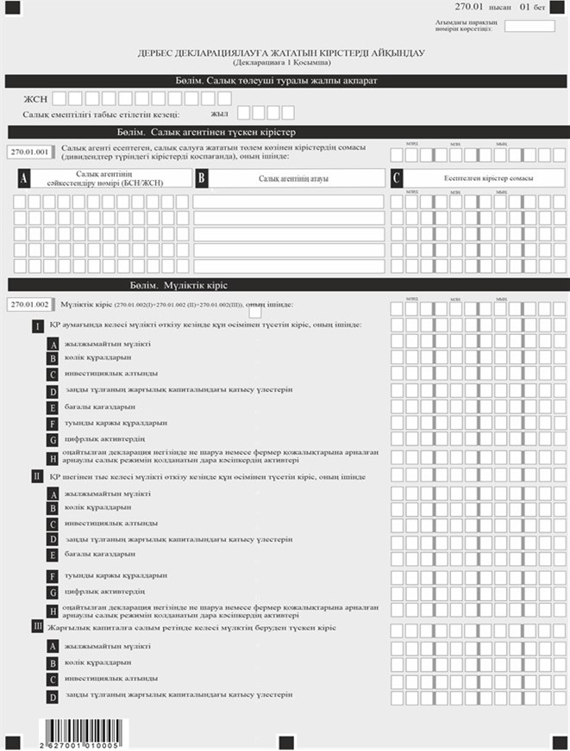

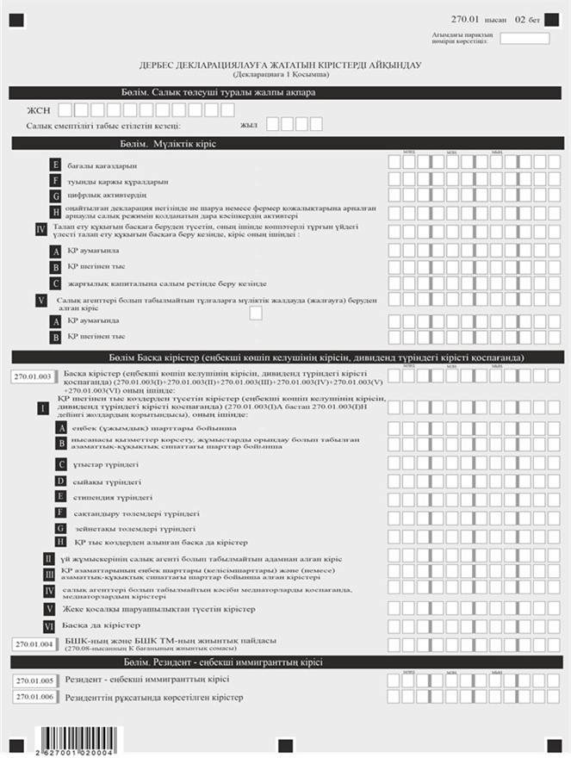

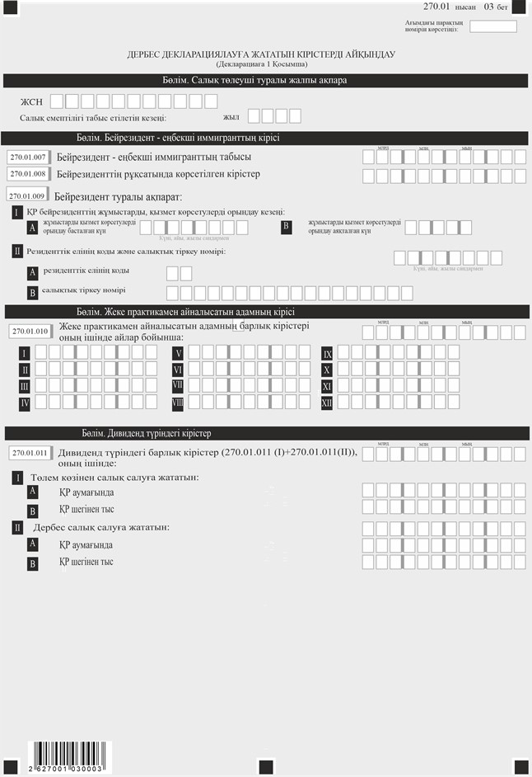

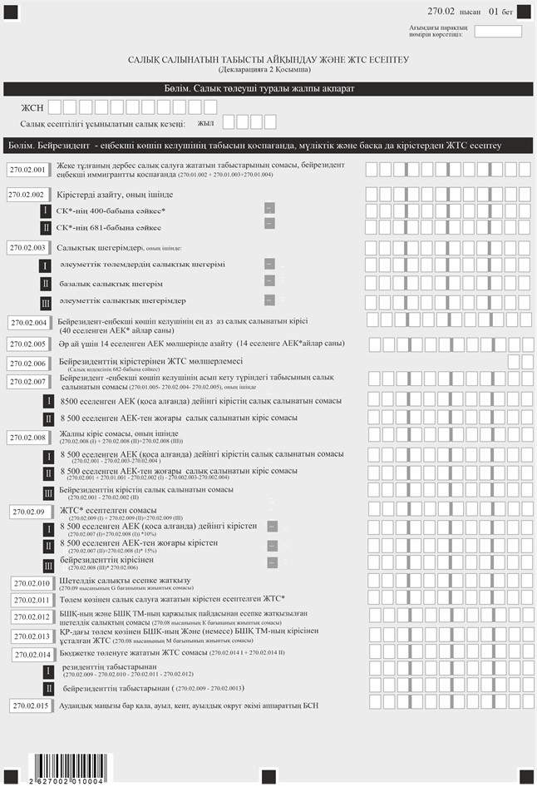

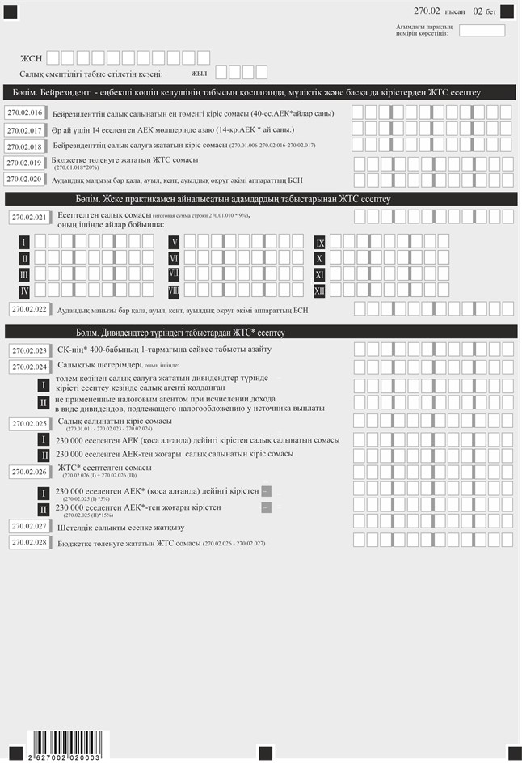

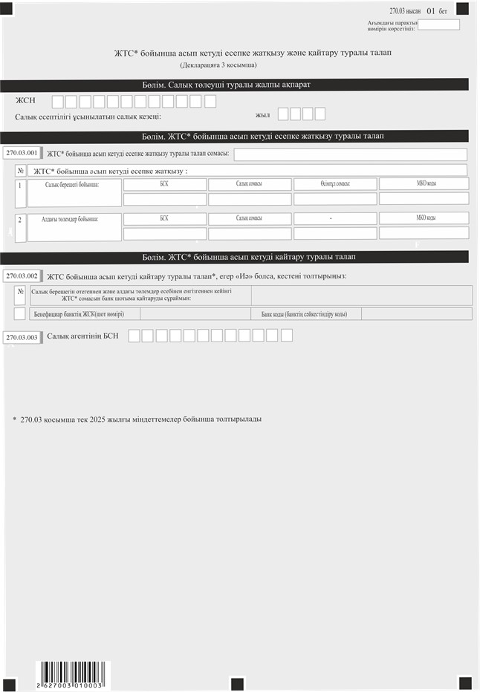

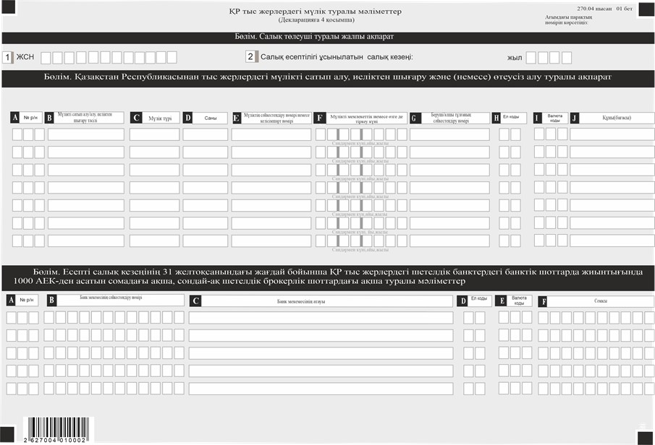

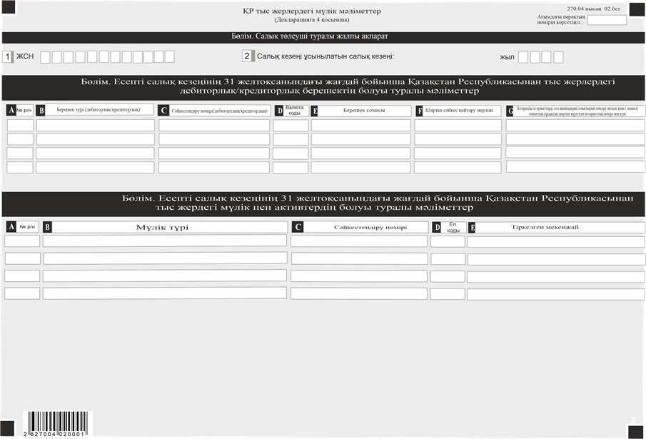

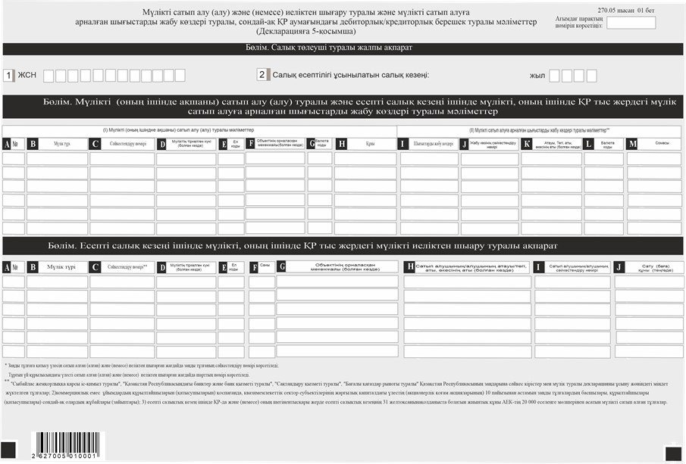

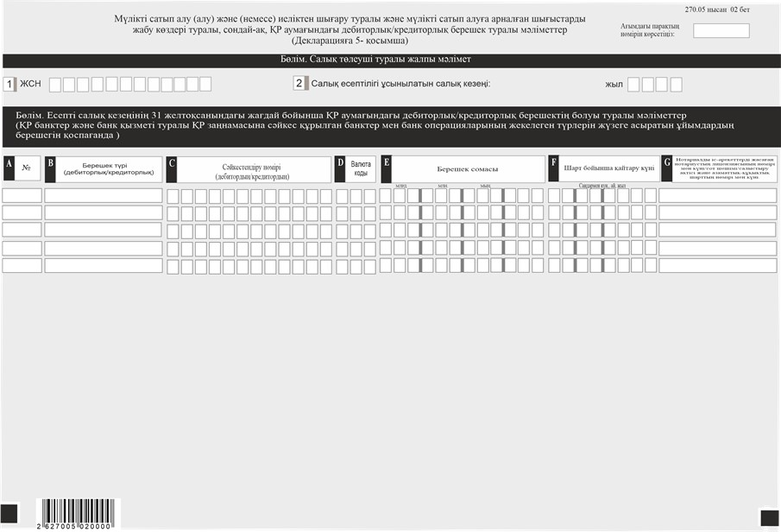

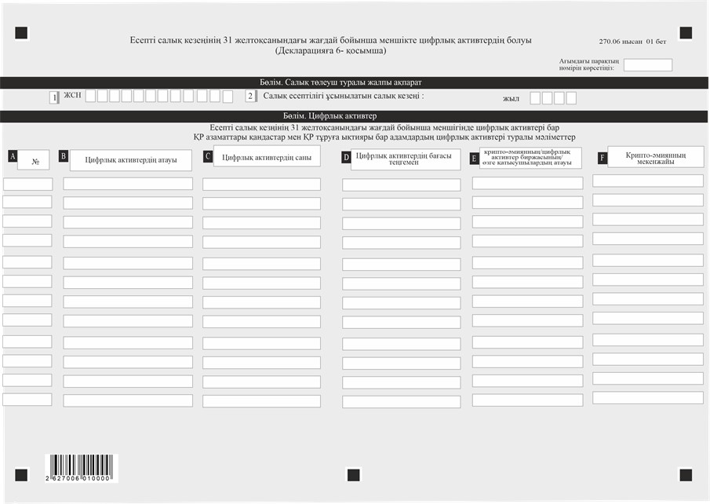

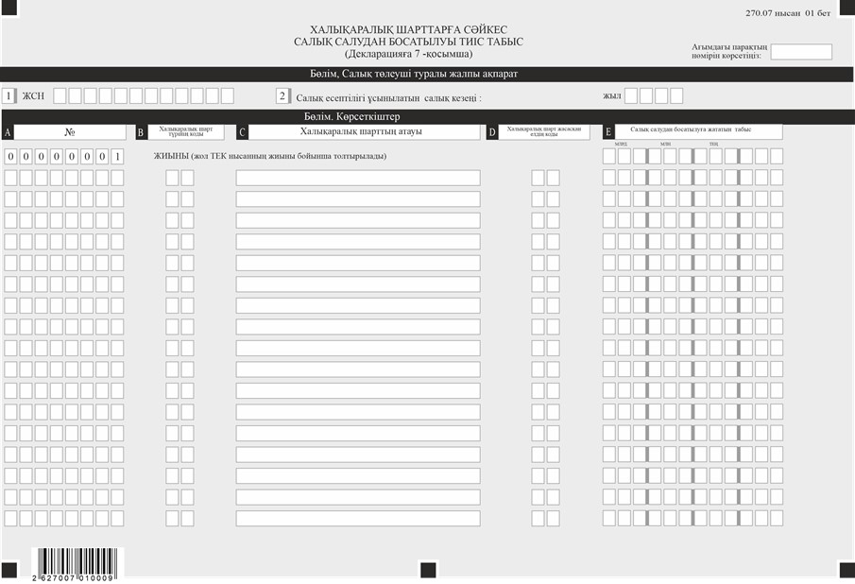

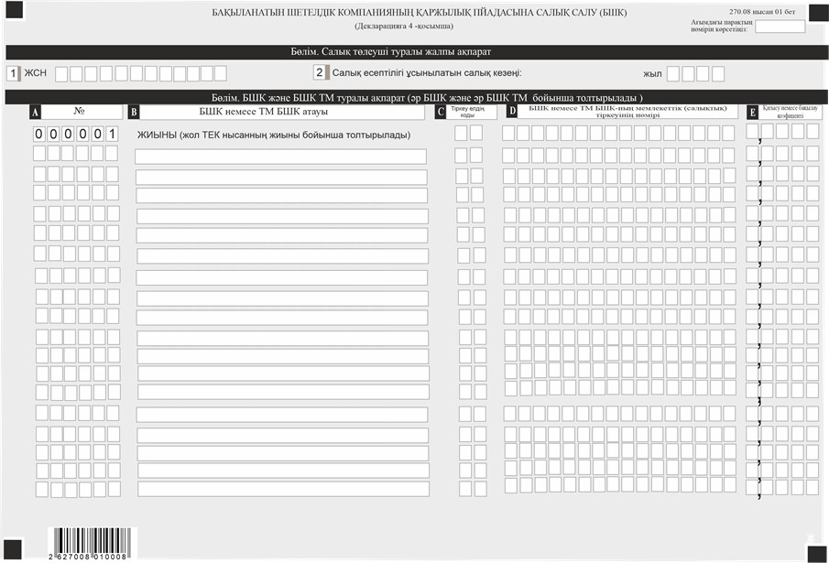

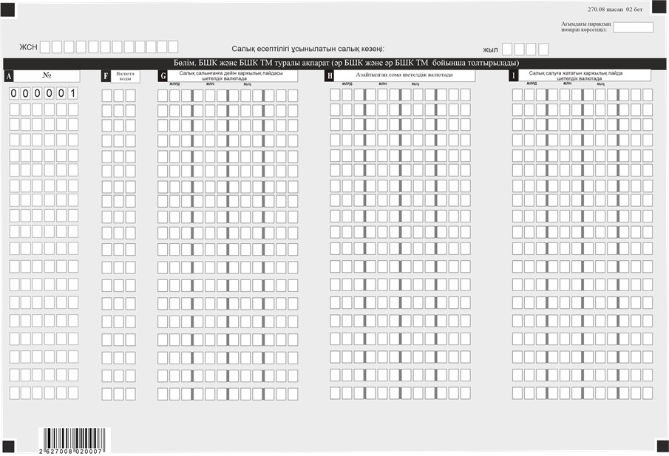

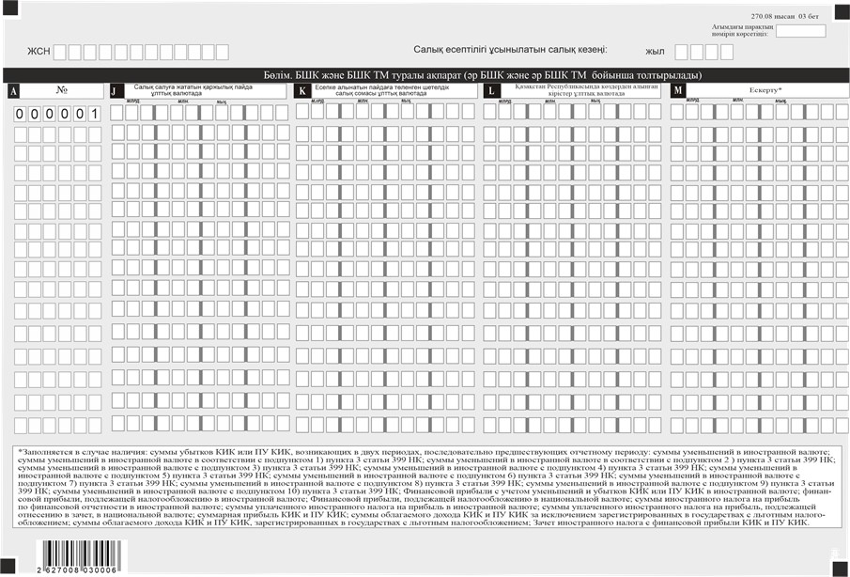

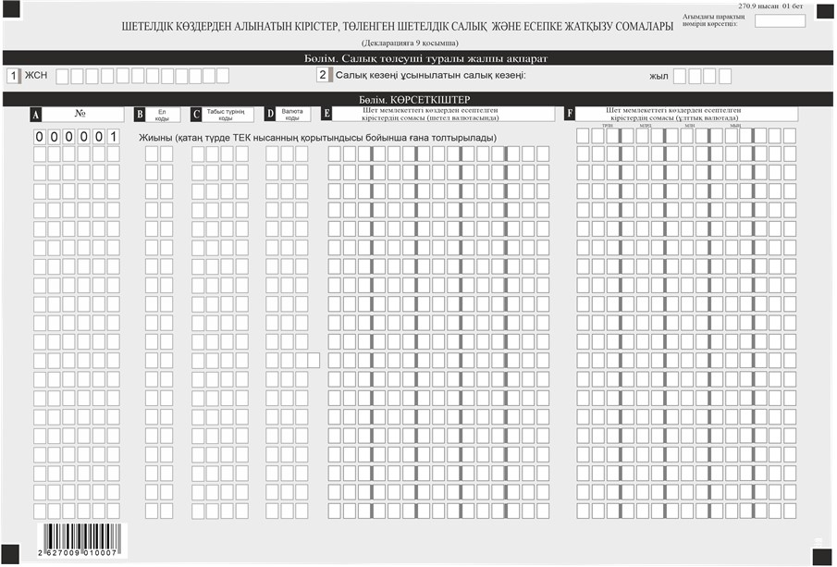

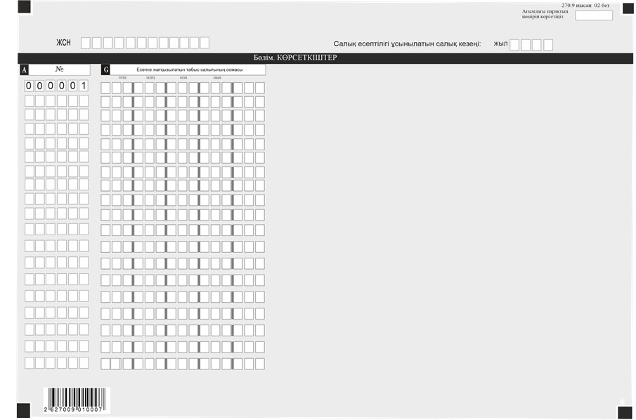

Нысанға қосымша
Жеке тұлғаның кірістері мен мүлкі туралы декларацияны жасау түсіндірмесі (270.00-нысан)
1-Тарау Жалпы ережелер
1. "Жеке тұлғаның кірістері мен мүлкі туралы декларация (270.00-нысан)" салықтық есептілігінің нысаны (бұдан әрі – Декларация) салық органдары салықтық бақылау мақсатында пайдаланатын салық міндеттемесін есептеу туралы ақпаратты көрсетуге арналған.
2. Декларация Салық кодексінің 417-бабына сәйкес декларацияны ұсыну бойынша міндеттеме туындаған жылдан кейінгі келесі жылдан бастап, есепті салық кезеңінің 31 желтоқсанындағы жағдай бойынша жыл сайын ұсынылады.
3. Декларацияны резидент-жеке тұлғалар декларацияны есепті салықтық кезең ішінде мынадай шарттардың біріне сәйкес келген кезде ұсынады:
1) "Сыбайлас жемқорлыққа қарсы іс-қимыл туралы", "Қазақстан Республикасындағы банктер және банк қызметі туралы", "Сақтандыру қызметі туралы", "Бағалы қағаздар рыногы туралы" Қазақстан Республикасының заңдарына сәйкес кірістер мен мүлік туралы декларацияны ұсыну жөніндегі міндет жүктелген тұлғалар;
2) коммерциялық емес ұйымдардың құрылтайшыларын (қатысушыларын) қоспағанда, квазимемлекеттік сектор субъектілерінің, жарғылық капиталындағы үлестің (акционерлік қоғам акцияларының) 10 пайызынан астамын иеленетін заңды тұлғалардың басшылары, құрылтайшылары (қатысушылары), сондай-ақ олардың резидент-жұбайлары (зайыптары);
3) кәсіпкерлік қызметтен түскен кірістерді қоспағанда, жеке тұлғаның дербес салық салуына жататын кірісті алған жеке тұлғалар;
4) есепті салықтық кезеңнің 31 желтоқсанындағы жағдай бойынша Қазақстан Республикасының шегінен тысқары жерде орналасқан шетелдік банктердің банк шоттарында жиынтығында айлық есептік көрсеткіштің 1 000 еселенген мөлшерінен асатын сомада ақшасы бар жеке тұлғалар;
5) есепті салықтық кезеңнің 31 желтоқсанындағы жағдай бойынша меншік құқығында мынадай мүлкі:
мемлекеттік немесе өзге де тіркеуге (есепке алуға) жататын мүлік не шет мемлекеттің заңнамасына сәйкес шет мемлекеттің құзыретті органында мемлекеттік немесе өзге де тіркеуге (есепке алуға) жататын құқықтар және (немесе) мәмілелер;
эмитенттері Қазақстан Республикасының шегінен тысқары жерде тіркелген бағалы қағаздар;
Қазақстан Республикасының шегінен тысқары жерде тіркелген заңды тұлғаның жарғылық капиталына қатысу үлесі;
Қазақстан Республикасының шегінен тысқары жерде тіркелген зияткерлік меншік, авторлық құқық объектілері;
инвестициялық алтыны бар жеке тұлғалар;
6) есепті салықтық кезең ішінде Қазақстан Республикасында және (немесе) оның шегінен тысқары жерде есепті салықтық кезеңнің 31 желтоқсанына қолданыста болатын жиынтық құны айлық есептік көрсеткіштің 20 000 еселенген мөлшерінен асатын мүлікті:
мемлекеттік немесе өзге де тіркеуге жататын жылжымайтын мүлікті, сондай-ақ құқықтары және (немесе) мәмілелері мемлекеттік немесе өзге де тіркеуге жататын мүлікті;
мемлекеттік тіркеуге жататын механикалық көлік құралдары мен тіркемелерді;
заңды тұлғаның жарғылық капиталына қатысу үлесін;
бағалы қағаздарды;
туынды қаржы құралдарын (орындалуы базалық активті сатып алу немесе өткізу жолымен болатын туынды қаржы құралдарын қоспағанда);
тұрғын үй құрылысына қатысу үлестерін;
инвестициялық алтынды сатып алған адамдар.
Мүліктің жиынтық құны есепті салықтық кезең ішінде оны сатып алу бағаларын жинақтау арқылы айқындалады.
7) есепті салықтық кезеңнің 31 желтоқсанындағы жағдай бойынша меншігінде цифрлық активтері бар адамдар;
8) осы Кодекстің 363-бабының 1) тармақшасында көзделген кестенің 2-жолында көрсетілген жеке табыс салығының мөлшерлемесі қолданылған жалғыз кіріс көзі болып табылатын, төлем көзінен салық салуға жататын жұмыскердің кірісін алғандарды қоспағанда, осы Кодекстің 363-бабының 1) тармақшасында көрсетілген, оның ішінде Қазақстан Республикасының шегінен тысқары жерде есепті салықтық кезең үшін салықтық кезеңнің 31 желтоқсанына қолданыста болатын айлық есептік көрсеткіштің 8 500 еселенген мөлшерінен асатын сомада кірістер алған жеке тұлғалар;
9) есепті салықтық кезең үшін, оның ішінде Қазақстан Республикасының шегінен тысқары жерде есепті салықтық кезеңнің 31 желтоқсанына қолданылатын 230 000 еселенген айлық есептік көрсеткіштен асатын сомада дивидендтер түрінде кіріс алған жеке тұлғалар.
10) жеке практикамен айналысатын тұлғалар.
4. Декларация 2026 жылғы 1 қаңтардан бастап туындаған құқықтық қатынастарға қолданылады.
5. Декларация декларацияның өзінен (270.00-нысан) және салықтық міндеттеменің есептелуі туралы ақпараттарды егжей-тегжейлі көрсетуге арналған оның қосымшаларынан (270.01-ден 270.09-ке дейінгі нысандар) тұрады.
6. Декларацияны толтыру кезінде түзетулерге, тазартуларға және өшіруге жол берілмейді.
7. Көрсеткіштер болмаған кезде Декларацияның тиісті торкөздері толтырылмайды.
8. Декларацияға қосымшалар декларациядағы тиісті көрсеткіштерді ашып көрсетуді талап ететін жолдарды толтыру кезінде міндетті тәртіпте жасалады.
9. Декларацияға қосымшалар оларда көрсетілуі тиіс деректер болмаған кезде жасалмайды.
10. Декларацияға қосымшалардың парағында бар жолдардағы көрсеткіштердің саны асып кеткен жағдайда, декларацияға қосымшаның осындай парағы қосымша толтырылады.
11. Осы Декларацияда мынадай арифметикалық белгілер қолданылады: "+" – қосу, "–" – алу, "х" – көбейту, "/" – бөлу, "=" – тең. Сомалардың теріс мәндері декларацияның тиісті жолының бірінші сол жақтағы торкөзінде "–" белгісімен белгіленеді.
2-Тарау Декларацияны толтыру бойынша түсіндірме (270.00-нысан) 270.00 нысан күнтізбелік жылдың қорытындысы бойынша жасалады.
12. "Салық төлеуші туралы жалпы ақпарат" деген бөлімде салық төлеуші мынадай деректерді:
1) салық төлеушінің жеке сәйкестендіру нөмірін (бұдан әрі – ЖСН). Салықтық міндеттемені сенімгерлікпен басқарушы орындаған кезде жолда сенімгерлікпен басқарушының ЖСН көрсетіледі;
2) салық есептілігі табыс етілетін салық кезеңі (айы, жылы) – декларация табыс етілетін есепті салық кезеңін көрсетеді (араб цифрымен көрсетіледі).
Декларацияны тапсыру үшін салықтық кезең күнтізбелік жыл болып табылады.
3) жеке басын куәландыратын құжаттарға сәйкес жеке тұлғаның тегі, аты, әкесінің аты (болған кезде);
4) телефон нөмірі және электрондық мекенжайы (қалауы бойынша);
5) жұбайының ЖСН;
6) кәмелетке толмаған және (немесе) әрекетке қабілетсіз немесе әрекет қабілеті шектеулі тұлғаның заңды өкілінің ЖСН;
7) Декларацияның түрі, тиісті торкөздер декларацияны Салық кодексінің 114-бабында көрсетілген салық есептілігінің түрлеріне жатқызу ескеріле отырып белгіленеді;
8) хабарламаның нөмірі және күні.
Жолдар Салық кодексінің 114-бабы 3-тармағының 4) тармақшасында көзделген декларация түрі табыс етілген жағдайда толтырылады;
9) сәйкес салық төлеушінің жекелеген санаттары.
Торкөздер, егер салық төлеуші А, В, С, D, E, F, G, H, I және J жолдарында көрсетілген санаттардың біріне жатқан жағдайда белгіленеді (егер салықтөлеуші бірнеше санаттарға жатқан жағдайда, онда ол бірнеше торкөздерді белгілейді):
А - "Сыбайлас жемқорлыққа қарсы іс-қимыл туралы", "Қазақстан Республикасындағы банктер және банк қызметі туралы", "Сақтандыру қызметі туралы", "Бағалы қағаздар рыногы туралы" Қазақстан Республикасының заңдарына сәйкес кірістер мен мүлік туралы декларацияны ұсыну жөніндегі міндет жүктелген тұлғалар;
В - коммерциялық емес ұйымдардың құрылтайшыларын (қатысушыларын) қоспағанда, квазимемлекеттік сектор субъектілерінің, жарғылық капиталындағы үлестің (акционерлік қоғам акцияларының) 10 пайызынан астамын иеленетін заңды тұлғалардың басшылары, құрылтайшылары (қатысушылары), сондай-ақ олардың резидент-жұбайлары (зайыптары);
С - кәсіпкерлік қызметтен түскен кірістерді қоспағанда, жеке тұлғаның дербес салық салуына жататын кірісті алған жеке тұлғалар;
Д - есепті салықтық кезеңнің 31 желтоқсанындағы жағдай бойынша Қазақстан Республикасының шегінен тысқары жерде орналасқан шетелдік банктердің банк шоттарында жиынтығында айлық есептік көрсеткіштің 1 000 еселенген мөлшерінен асатын сомада ақшасы бар жеке тұлғалар;
Е - есепті салықтық кезеңнің 31 желтоқсанындағы жағдай бойынша меншік құқығында мынадай мүлкі:
мемлекеттік немесе өзге де тіркеуге (есепке алуға) жататын мүлік не шет мемлекеттің заңнамасына сәйкес шет мемлекеттің құзыретті органында мемлекеттік немесе өзге де тіркеуге (есепке алуға) жататын құқықтар және (немесе) мәмілелер;
эмитенттері Қазақстан Республикасының шегінен тысқары жерде тіркелген бағалы қағаздар;
Қазақстан Республикасының шегінен тысқары жерде тіркелген заңды тұлғаның жарғылық капиталына қатысу үлесі;
Қазақстан Республикасының шегінен тысқары жерде тіркелген зияткерлік меншік, авторлық құқық объектілері;
инвестициялық алтыны бар жеке тұлғалар;
F- есепті салықтық кезең ішінде Қазақстан Республикасында және (немесе) оның шегінен тысқары жерде есепті салықтық кезеңнің 31 желтоқсанына қолданыста болатын жиынтық құны айлық есептік көрсеткіштің 20 000 еселенген мөлшерінен асатын мүлікті:
мемлекеттік немесе өзге де тіркеуге жататын жылжымайтын мүлікті, сондай-ақ құқықтары және (немесе) мәмілелері мемлекеттік немесе өзге де тіркеуге жататын мүлікті;
мемлекеттік тіркеуге жататын механикалық көлік құралдары мен тіркемелерді;
заңды тұлғаның жарғылық капиталына қатысу үлесін;
бағалы қағаздарды;
туынды қаржы құралдарын (орындалуы базалық активті сатып алу немесе өткізу жолымен болатын туынды қаржы құралдарын қоспағанда);
тұрғын үй құрылысына қатысу үлестерін;
инвестициялық алтынды сатып алған адамдар.
Мүліктің жиынтық құны есепті салықтық кезең ішінде оны сатып алу бағаларын жинақтау арқылы айқындалады.
G - Есепті салықтық кезеңнің 31 желтоқсанындағы жағдай бойынша меншігінде цифрлық активтері бар адамдар;
H - осы Кодекстің 363-бабының 1) тармақшасында көзделген кестенің 2-жолында көрсетілген жеке табыс салығының мөлшерлемесі қолданылған жалғыз кіріс көзі болып табылатын, төлем көзінен салық салуға жататын жұмыскердің кірісін алғандарды қоспағанда, осы Кодекстің 363-бабының 1) тармақшасында көрсетілген, оның ішінде Қазақстан Республикасының шегінен тысқары жерде есепті салықтық кезең үшін салықтық кезеңнің 31 желтоқсанына қолданыста болатын айлық есептік көрсеткіштің 8 500 еселенген мөлшерінен асатын сомада кірістер алған жеке тұлғалар;
I - есепті салықтық кезең үшін, оның ішінде Қазақстан Республикасының шегінен тысқары жерде есепті салықтық кезеңнің 31 желтоқсанына қолданылатын 230 000 еселенген айлық есептік көрсеткіштен асатын сомада дивидендтер түрінде кіріс алған жеке тұлғалар.
J - Жеке практикамен айналысатын тұлғалар.
10) резиденттік елінің коды және салықтық тіркеу нөмірі.
Егер декларацияны Қазақстан Республикасының бейрезиденті жасаған жағдайда толтырылады, бұл ретте:
А жолында осы Қағидалардың 33-тармағына сәйкес бейрезиденттің резиденттік елінің коды көрсетіледі;
В жолында бейрезиденттің резиденттік еліндегі салықтық тіркеу нөмірі көрсетіледі;
11) табыс етілген қосымшалар.
Табыс етілген қосымшалардың тиісті торкөздері белгіленеді.
12) қолда бар кірістер мен мүлік.
Мәліметтердің болуы бойынша ұсынылатын қосымшаларды ескере отырып, тиісті торкоздер белгіленеді (барлық көрсеткіштер есепті күнге олардың бар болған кезде белгіленеді):
12 А жолы - жеке тұлғаның дербес салық салуға жататын табыстары туралы (мүліктік табыс, Қазақстан Республикасынан тыс жерлердегі көздерден алынатын табыс, үй қызметкерлерінің табысы, медиатордың табысы, жеке қосалқы шаруашылықтан алынатын табыс және салық агенті болып табылмайтын тұлғадан алынған Салық кодексінің 405-бабында көрсетілген басқа да кірістер);
12 B жолы - жеке практикамен айналысатын тұлғаның кірісі туралы (жеке нотариус, сот орындаушысы, адвокат, кәсіби медиатор);
12 С жолы –ЖТС бойынша асып кетуді есепке жатқызу және қайтару туралы талап;
12 D жолы –Қазақстан Республиксынан тыс жерде мүліктің болуы туралы;
12 Е жолы- есепті салық кезеңі ішінде мүлікті сатып алу (алу) және (немесе) иеліктен шығару туралы және мүлікті оның ішінде Қазақстан Республикасынан тыс жерлерде мүлікті сатып алуға арналған шығыстарды жабу көздері туралы ғана толтырады :1) "Сыбайлас жемқорлыққа қарсы іс-қимыл туралы", "Қазақстан Республикасындағы банктер және банк қызметі туралы", "Сақтандыру қызметі туралы", "Бағалы қағаздар рыногы туралы" Қазақстан Республикасының заңдарына сәйкес кірістер мен мүлік туралы декларацияны ұсыну жөніндегі міндет жүктелген тұлғалар; 2) коммерциялық емес ұйымдардың құрылтайшыларын (қатысушыларын) қоспағанда, квазимемлекеттік сектор субъектілерінің, жарғылық капиталындағы үлестің (акционерлік қоғам акцияларының) 10 пайызынан астамын иеленетін заңды тұлғалардың басшылары, құрылтайшылары (қатысушылары), сондай-ақ олардың резидент-жұбайлары (зайыптары); 3) есепті салықтық кезең ішінде Қазақстан Республикасында және (немесе) оның шегінен тысқары жерде есепті салықтық кезеңнің 31 желтоқсанына қолданыста болатын жиынтық құны айлық есептік көрсеткіштің 20 000 еселенген мөлшерінен асатын мүлікті есепті салық кезеңі ішінде сатып алған тұлғалар;
12 F жолы – Салықтық есепті кезеңнің 31 желтоқсан жағдайына цифрлық активтердің болуы туралы;
12 G жолы – халықаралық шарттарға сәйкес салық салуға жатпайтын кірістердің болуы туралы;
12 H жолы – Бақыланатын шетелдік компанияның (әрі қарай- БШК) қаржылық пайдасының болуы туралы;
12 I жолы- басқа тұлғалардың жеке тұлғаға дебиторлық берешегінің және (немесе) жеке тұлғаның басқа тұлғаларға кредиторлық берешегінің декларация жасалған күні болуы туралы;
12 J жолы– шетелдік көздерден кірістердің болуы туралы;
13. "Салық төлеушінің жауапкершілігі" деген бөлімде:
1) "Салық төлеушінің тегі, аты, әкесінің аты (болған кезде)" деген ашықжолда жеке басын куәландыратын құжаттарға сәйкес салық төлеушінің тегі, аты, әкесінің аты (болған кезде) көрсетіледі;
2) "декларацияның тапсырылған күні" – декларацияның мемлекеттік кірістер органына табыс етілген күні;
3) "Декларацияны қабылдаған лауазымды тұлғаның тегі, аты, әкесінің аты (болған кезде)" деген ашықжолда декларацияны қабылдаған мемлекеттік кірістер органы қызметкерінің тегі, аты, әкесінің аты (болған кезде) көрсетіледі;
4) декларацияның қабылданған күні – Салық кодексінің 50-бабы 2-тармағына сәйкес декларацияның табыс етілген күні;
5) құжаттың кіріс нөмірі – мемлекеттік кірістер органы берген декларацияның тіркеу нөмірі;
6) пошта штемпелінің күні – пошта немесе өзге байланыс ұйымы қойған пошта штемпелінің күні көрсетіледі.
Осы тармақтың 4), 5), 6) және 7) тармақшаларын декларацияны қағаз жеткізгіште қабылдаған мемлекеттік кірістер органының қызметкері толтырады.
3-Тарау "Дербес декларациялауға жататын кірістерді айқындау" Қосымшаны құрастыру бойынша түсіндірме (270.01 нысаны)
14. "Дербес декларациялауға жататын кірістерді айқындау" қосымшасы (270.01 нысан) ( бұдан әрі- 270.01 нысан) егер Декларацияда 15А және 15В жолдар белгіленсе толтырылады.
270.02 нысаны күнтізбелік жылдың қорытындысы бойынша жасалады және Декларациямен бірге ұсынылады.
15. "Жалпы ақпарат" деген бөлімде:
1) салық төлеушінің ЖСН;
2) Декларация табыс етілетін салық кезеңі көрсетіледі (араб сандарымен); Декларацияны табыс ету үшін салық кезеңі күнтізбелік жыл болып табылады.
16. "Салық агентінен алынған табыс" бөлімінде:
270.01.001 жолында төлем көзіненсалық салуға жататын салық агенті есептеген кірістердің сомасы көрсетіледі (дивидендтер түріндегі кірістерді қоспағанда).
1) A бағанында салық агентінің сәйкестендіру нөмірі (ЖСН/БСН) көрсетіледі;
2) В бағанында салық агентінің атауы көрсетіледі;
3) С бағанында есептелген кірістердің сомасы көрсетіледі.
270.01.002 жолы мүліктік табыстың сомасы. Бұл жол 2-жолдардың қосындысы ретінде айқындалады 270.01.002 I, 270.01.002 II, 270.01.002 III, 270.01.002 IV және 270.01.002 V (270.01.002 I + 270.01.002 II + 270.01.002 III + 270.01.002 IV+270.01.002 V ).
І жолда А), Б, C), D), E), F), G), H) жолдарының сомасы ретінде Қазақстан Республикасының аумағында орналасқан мүлікті өткізуден түскен табыс көрсетіледі:
270.01.002 I А жолында салық кодексінің 383-бабында көрсетілген жылжымайтын мүлікті өткізуден түскен табыс көрсетіледі;
270.01.002 I В жолынла Салық кодексінің 384-бабына сәйкес көлік құралдары бойынша құн өсімінен түскен табысты сатудан түскен табыс көрсетіледі;
270.01.002 I С жолында Салық кодексінің 385-бабына сәйкес , инвестициялық алтын бойынша құн өсімінен өткізуден түскен табыс көрсетіледі;
270.01.002 I D жолында Салық кодексінің 386-бабына сәйкес , қатысу үлесі бойынша құн өсімінен түскен табыс көрсетіледі;
270.01.002 I E жолында Салық кодексінің 387-бабына сәйкес, бағалы қағаздар бойынша құн өсімінен түскен табыс көрсетіледі;
270.01.002 I F жолында Салық кодексінің 388-бабына сәйкес, туынды қаржы құралдары бойынша құн өсімінен түскен табыс көрсетіледі;
270.01.002 I G жолында Салық кодексінің 389-бабына сәйкес, цифрлық активтер бойынша құн өсімінен түскен табыс көрсетіледі;
270.01.002 I H жолында Салық кодексінің 390-бабына сәйкес, оңайлатылған декларация негізінде не шаруа немесе фермер қожалықтары үшін арнаулы салық режимін қолданатын жеке кәсіпкердің активтерін өткізу кезінде құн өсімінен түсетін кіріс көрсетіледі;
II жолда А), В), C), D), E), F), G), H) I жолдарының сомасы ретінде Қазақстан Республикасынан тыс көздерден алынған мүлікті өткізуден түскен табыс көрсетіледі:
270.00.002 II А жолында Салық кодексінің 383-бабында көрсетілген жылжымайтын мүлікті өткізуден түскен табыс көрсетіледі;
270.01.002 II В жолында Салық кодексінің 384 бабына сәйкес, көлік құралдары бойынша құн өсімінен түскен табыс көрсетіледі;
270.01.02 II С жолында Салық кодексінің 385 бабына сәйкес, инвестициялық алтын бойынша құн өсімінен өткізуден түскен табыс көрсетіледі;
270.01.002 II D жолында Салық кодексінің 386-бабына сәйкес , қатысу үлесі бойынша құн өсімінен түскен табыс көрсетіледі;
270.01.002 II E жолында Салық кодексінің 387-бабына сәйкес , бағалы қағаздар бойынша құн өсімінен түскен табыс көрсетіледі;
270.01.002 II F жолында Салық кодексінің 388-бабына сәйкес, туынды қаржы құралдары бойынша құн өсімінен түскен табыс көрсетіледі;
270.01.002 II G жолында Салық кодексінің 389-бабына сәйкес, цифрлық активтер бойынша құн өсімінен түскен табыс көрсетіледі;
270.01.002 II H жолында Салық кодексінің 390-бабына сәйкес, оңайлатылған декларация негізінде не шаруа немесе фермер қожалықтары үшін арнаулы салық режимін қолданатын жеке кәсіпкердің активтерін өткізу кезінде құн өсімінен түсетін кіріс көрсетіледі;
III жолда А), В), C), D), E), F), G), H) және I) жолдарының сомасы ретінде жарғылық капиталға салым ретінде келесі мүлктің беруден түскен кіріс
көрсетіледі:
270.01.002 III А жолында Салық кодексінің 383-бабында көрсетілген жылжымайтын мүлікті өткізуден түскен табыс көрсетіледі;
270.01.002 III В жолында Салық кодексінің 384 бабына сәйкес, көлік құралдары бойынша құн өсімінен түскен табыс көрсетіледі;
270.01.02 III С жолында Салық кодексінің 385 бабына сәйкес, инвестициялық алтын бойынша құн өсімінен өткізуден түскен табыс көрсетіледі;
270.01.002 III D жолында Салық кодексінің 386-бабына сәйкес , қатысу үлесі бойынша құн өсімінен түскен табыс көрсетіледі;
270.01.002 III E жолында Салық кодексінің 387-бабына сәйкес, бағалы қағаздар бойынша құн өсімінен түскен табыс көрсетіледі;
270.01.002 III F жолында Салық кодексінің 388-бабына сәйкес, туынды қаржы құралдары бойынша құн өсімінен түскен табыс көрсетіледі;
270.01.002 III G жолында Салық кодексінің 389-бабына сәйкес, цифрлық активтер бойынша құн өсімінен түскен табыс көрсетіледі;
270.01.002 III H жолында Салық кодексінің 390-бабына сәйкес, оңайлатылған декларация негізінде не шаруа немесе фермер қожалықтары үшін арнаулы салық режимін қолданатын жеке кәсіпкердің активтерін өткізу кезінде құн өсімінен түсетін кіріс көрсетіледі;
270.01.002 IV жолы талап ету құқығын басқаға беруден түскен табысты, оның ішінде тұрғын үй құрылысына үлестік қатысу туралы шарт бойынша көппәтерлі тұрғын үйдегі үлесті көрсетуге арналған:
1) ҚР аумағында;
2) ҚР шегінен тыс жерлерде;
3) мүлікті жарғылық капиталға салым ретінде беруден.
270.01.002 V жолы салық агенттері болып табылмайтын тұлғаларға мүлікті жалға беруден түскен табысты көрсетуге арналған:
1) ҚР аумағында;
2) ҚР шегінен тыс жерлерде;
17. "Басқа кірістер (еңбекші көшіп келушінің кірісі мен дивиденд түріндегі кірісті қоспағанда)" бөлімінде:
270.01.003 жолы еңбекші көшіп келуші алған кірістерді, дивидендтер түріндегі кірістерді қоспағанда, басқа кірістердің сомасын көрсетуге арналған (270.01.003 I, 270.01.003 II, 270.01.003 III, 270.01.003 IV, 270.01.003 V және 270.01.003 VI жолдарының сомасынан кем болмауы тиіс), оның ішінде:
270.01.003 I жолы дивидендтерді қоспағанда, есепті салық кезеңінде шетелдік көздерден алынған немесе алынуға жататын кірістердің сомасын көрсетуге арналған, оның ішінде:
270.01.003 I А жолы есепті салық кезеңінде шетелдік көздерден алынған немесе алынуға жататын еңбек (ұжымдық) шарттары бойынша кірістер сомасын көрсетуге арналған;
270.01.003 I В жолы шетелдік көздерден есепті салық кезеңінде алынған немесе алынуға жататын, нысанасы қызметтер көрсету, Жұмыстарды орындау болып табылатын азаматтық-құқықтық сипаттағы шарттар бойынша кірістер сомасын көрсетуге арналған;
270.01.003 I С жолы есепті салық кезеңінде шетелдік көздерден алынған немесе алуға жататын ұтыстар түріндегі кірістер сомасын көрсетуге арналған;
270.01.003 I D жолы есепті салық кезеңінде шетелдік көздерден алынған немесе алынуға жататын сыйақы түріндегі кірістер сомасын көрсетуге арналған;
270.01.003 I E жолы есепті салық кезеңінде шетелдік көздерден алынған немесе алынуға жататын стипендия түріндегі кірістер сомасын көрсетуге арналған;
270.01.003 I F жолы есепті салық кезеңінде шетелдік көздерден алынған немесе алынуға жататын сақтандыру төлемдері түріндегі кірістер сомасын көрсетуге арналған;
270.01.003 I G жолы есепті салық кезеңінде шетелдік көздерден алынған немесе алынуға жататын зейнетақы төлемдері түріндегі кірістер сомасын көрсетуге арналған;
270.01.003 I H жолы есепті салық кезеңінде шетелдік көздерден алынған немесе алынуға жататын 270.01.003 I A - 270.01.003 I Н, бағандарында көрсетілмеген басқа да сомаларды көрсетуге арналған;
270.01.003 II жолы Салық кодексінің 372-бабына сәйкес үй жұмыскерлерінің салық агентінен алмаған кірісінің сомаларын көрсетуге арналған;
270.01.003 III жолы Салық кодексінің 407-бабы 2-тармағының 3) және 4) тармақшаларына сәйкес еңбек шарттары (келісімшарттары) және (немесе) азаматтық-құқықтық сипаттағы шарттар бойынша Қазақстан Республикасының азаматтары алған кірістердің сомаларын көрсетуге арналған;
270.01.003 IV жолы кәсіби медиаторларды қоспағанда, медиаторлардың Салық кодексінің 407-бабы 2-тармағының 2-тармақшасына сәйкес салық агенттері болып табылмайтын тұлғалардан алған кірістерінің сомаларын көрсетуге арналған;
270.01.003 V жолы "Әр шаруашылық бойынша есепке алуды жүргізу және тіркеу жазбаларын жүргізуді ұйымдастыру нысандары бойынша статистикалық әдіснаманы бекіту туралы" Қазақстан Республикасы Статистика агенттігі төрағасының 2010 жылғы 10 маусымдағы № 136 бұйрығына сәйкес шаруашылық бойынша есепке алу кітабында есепке алынған жеке қосалқы шаруашылықтан түсетін, Салық кодексінің 396-бабына сәйкес жеке қосалқы шаруашылықпен айналысатын тұлғаның салық агентіне анық емес мәліметтерді ұсынуына байланысты төлем көзінен ЖТС ұстап қалу жүргізілмеген салық салуға жататын кіріс сомасы көрсетіледі;
270.01.003 VI жолы Салық кодексінің 397-бабына сәйкес өзге де кіріс сомасы көрсетіледі;
270.01.004 жолы Салық кодексінің 335 және 399-бабына сәйкес айқындалған бақыланатын компаниялардың (бұдан әрі – БШК) және бақыланатын шетелдік компаниялардың тұрақты мекемелерінің (бұдан әрі – БШК ТМ) жиынтық пайдасы көрсетіледі (270.08-нысанның К бағанының жиынтық сомасы);
18. "Резидент - еңбекші иммигранттың кірісі" бөлімі
270.01.005 жолы Салық кодексінің 373-бабына сәйкес есепті салық кезеңі үшін еңбекші көшіп келуші алған салық салуға жататын кірістердің жалпы сомасын көрсетуге арналған;
270.01.006 жолы рұқсатта көрсетілген табыс сомасын көрсетуге арналған.
19. "Бейрезидент - еңбекші иммигранттың табысы" бөлімі
270.01.007 -жол Салық кодексінің 696-бабына сәйкес есепті салық кезеңі үшін еңбекші көшіп келуші алған салық салуға жататын кірістердің жалпы сомасын көрсетуге арналған;
270.01.008 жолы рұқсатта көрсетілген табыс сомасын көрсетуге арналған.
270.01.009 жолы бейрезидент туралы ақпаратты көрсетуге арналған:
270.01.009 I жолы Қазақстан Республикасындағы бейрезиденттің жұмыстарды орындау, қызметтерді көрсету кезеңін көрсетуге арналған.
Егер декларацияны бейрезидент декларацияны жасаған жағжайда толтырылады, бұл ретте:
1) А жолы Салық кодексінің 226-бабына сәйкес айқындалатын Республикасындағы бейрезиденттің жұмыстарды орындау, қызметтерді көрсетудің басталу күнін көрсетуге арналған;
2) В жолында оларға сәйкес Қазақстан Республикасында жұмыстар орындалатын, қызметтер көрсетілетін бейрезидент жасасқан бір немесе бірнеше келісімшарттар (шарттар, келісімдер) бойынша бейрезидент Қазақстан Республикасында жұмыстарды орындаудың, қызмет көрсетудің іс жүзінде аяқталған күні көрсетіледі. Бұл жол бейрезиденттің Қазақстан Республикасында жұмыстар орындауды, қызметтер көрсетуді іс жүзінде (түпкілікті) аяқтағаннан кейін толтырылады. Егер есепті салық кезеңі ішінде жұмыстар, қызметтер аяқталмаған жағдайда бұл жол толтырылмайды;
270.01.009 II жолында резиденттік елінің коды және салықтық тіркеу нөмірін көрсетуге арналған.
Егер декларацияны Қазақстан Республикасының бейрезиденті жасаған жағдайда толтырылады, бұл ретте:
Елдің коды КОК № 378 шешімімен бекітілген "Әлем елдерінің жіктеуіші" 22-қосымшасына сәйкес екі таңбалы әріптік кодтауға сәйкес көрсетіледі;
В жолында бейрезиденттің резиденттік еліндегі салықтық тіркеу нөмірі көрсетіледі.
20. "Жеке практикамен айналысатын адамдардың кірісі" бөлімі
Бөлім Салық кодексінің 394-бабына сәйкес айқындалатын кірістерді жеке практикамен айналысатын адамның көрсетуіне арналған және егер декларацияның "Салық төлеуші туралы жалпы ақпарат" деген бөлімде 15В жолы белгілегенсе толтырылады.
270.01.010 жолы I, II, III, IV, V, VI, VII, VIII, IX, X, XI, XII ұяшықтарының сомасы ретінде айқындалатын есепті кезеңдегі кірістің жиынтық сомасын көрсетуге арналған. I, II, III, IV, V, VI, VII, VIII, IX, X, XI, XII ұяшықтары есепті кезеңнің әрбір айындағы табыс сомасын көрсетуге арналған.
21. "Дивиденд түріндегі кірістер" бөлімі
270.01.11 жолы дивидендтер түріндегі кірістер сомасын көрсетуге арналған (270.01.011 I и 270.01.011 II жолдарының сомасынан кем болмауы тиіс):
270.01.011 I жолында төлем көзінен салық салуға жататын (270.01.011 А және 270.01.011 В жолдары), оның ішінде:
270.01.011 I A жолы Қазақстан Республикасының аумағында төлем көзінен салық салуға жататын дивидендтер түріндегі кірістер сомасын көрсетуге арналған;
270.01.01 I B жолы Қазақстан Республикасының аумағынан тыс жерлерде төлем көзінен салық салуға жататын дивидендтер түріндегі кірістер сомасын көрсетуге арналған.
270.01.011 II жолында төлем көзінен салық салуға жататын (270.01.011 II және 270.01.011 II жолдары), оның ішінде:
270.01.011 II A жолы Қазақстан Республикасының аумағында дербес салық салуға жататын дивидендтер түріндегі кірістерді көрсетуге арналған;
270.01.01 II B жолы Қазақстан Республикасының аумағында тыс жерлерде дербес салық салуға жататын дивидендтер түріндегі кірістерді көрсетуге арналған.
4-Тарау "Салық салынатын табысты айқындау және есептеу" ( 270.02 нысан) қосымшаны жасау бойынша түсіндірме
22. "Дербес декларациялауға жататын кірістерді айқындау" қосымшасы (270.02 нысаны) (бұдан әрі – 270.02 нысан) егер декларацияда 15А және 15В жолдар белгіленген болса толтырылады.
270.02 нысаны күнтізбелік жылдың қорытындысы бойынша жасалады және Декларациямен бірге ұсынылады.
23. "Жалпы ақпарат" деген бөлімде:
1) салық төлеушінің ЖСН;
2) Декларация табыс етілетін салық кезеңі көрсетіледі (араб сандарымен); Декларацияны табыс ету үшін салық кезеңі күнтізбелік жыл болып табылады.
24. "Бейрезидент- еңбекші көшіп келушінің табысын қоспағанда, мүліктік және басқа да кірістерден ЖТС есептеу" деген бөлімде:
270.02.001 жолы еңбекші көшіп келушінің табысын қоспағанда, жеке тұлғаның дербес салық салуға жататын табыстарының жиынтық сомасын көрсетуге арналған (270.01.002+270.01.003+270.01.004);
270.02.002 жолы кірістерді азайтудың жалпы сомасын көрсетуге арналған, оның ішінде:
270.02.002 I жолы Салық кодексінің 400-бабына сәйкес, Қазақстан Республикасында салық салуға жататын табыстардан алып тасталған табыстарды және олардың сомаларын көрсетуге арналған;
270.02.002 II жолы Салық кодексінің 681-бабына сәйкес, Қазақстан Республикасында салық салуға жататын табыстардан алып тасталған табыстарды және олардың сомаларын көрсетуге арналған;
270.02.003 жолы Салық кодексінің 402,403,404- баптарына сәйкес салық шегерімдерінің сомасын көрсетуге арналған, егер мұндай шегерімдер төлем көзінен салық салынатын табысты айқындау кезінде жүргізілмеген жағдайда, оның ішінде:
270.02.003 I жолы әлеуметтік төлемдердің салықтық шегерімдердің сомасын көрсетуге арналған;
270.02.003 II жолы базалық салық шегерімдерін көрсетуге арналған;
270.02.003 IІI жолы әлеуметтік салық шегерімдерін көрсетуге арналған;
270.02.004 жолы Салық кодексінің 411 – бабының 4-тармағына сәйкес резидент-еңбекші көшіп келушінің ең төменгі салық салынатын табысын көрсетуге арналған;
270.02.005 жолы Салық кодексінің 411-бабының 4- тармағына сәйкес жұмыстарды орындаудың (қызметтер көрсетудің) әр ай үшін қаржы жылының 1 қаңтарындағы қолданыстағы айлық есептік көрсеткіштің 14- еселенген мөлшеріндегі салықтық шегерім сомасын көрсетуге арналған.
270.02.006 жолы Салық кодексінің 682- бабына сәйкес бейрезиденттің кірістерінен ЖТС мөлшерлемесін көрсетуге арналған;
270.02.007 жолы Салық кодексінің 411-бабының 4- тармағына сәйкес, резидент-еңбекші көшіп келушінің табыстарының салық салынатын сомасын асып кету түрінде көрсетуге арналған, оның ішінде:
270.02.007 I жолы резидент-еңбекші көшіп келушінің табыстарының салық салынатын сомасы 8 500 айлық есептік көрсеткішке (қоса алғанда) дейінгі асып кету түрінде көрсетіледі;
270.02.007 ІI жолы резидент-еңбекші көшіп келушінің табыстарының салық салынатын 8 500 еселенген АЕК-тен жоғары салық салынатын кіріс сомасы көрсетіледі;
270.02.008 жолы Салық кодексінің 411-бабына сәйкес, табыстың салық салынатын сомасын көрсетуге арналған 270.02.008 (I), 270.02.008 (II) және 270.02.008 (III) жолдарының сомасынан кем болмауы тиіс,
270.02.008 I жолында 8 500 еселенген АЕК (қоса алғанда) дейінгі табыстың салық салынатын сомасы көрсетіледі (270.02.001 - 270.01.003 -270.01.004);
270.02.008 II жолында 8 500 еселенген АЕК асатын табыстың салық салынатын сомасы көрсетіледі (270.02.001 + 270.01.001 – 270.02.002 (I) – 270.02.003 – 270.02.004);
270.02.008 III жолында бейрезидент табыстарының салық салынатын сомасы көрсетіледі (270.02.001 – 270.02.002 (III);
270.02.009 жолы есептелген ЖТС сомасын көрсетуге арналған, Салық кодексінің 412 бабының 2- тармағына сәйкес айқындалады (270.02.009 I + 270.02.009 II + 270.09.009 III);
270.02.009 I жолы 8 500 еселенген АЕК (қоса алғанда) дейінгі табыстан ЖТС есептелген сомасын көрсетуге арналған (270.02.008 I * 10%);
270.02.009 II жолы 8 500 еселенген АЕК асатын табыстан ЖТС есептелген сомасын көрсетуге арналған (270.02.008 II * 15% жолы );
270.02.009 III жолы бейрезидент табысының салық салынатын сомасын көрсетуге арналған (270.002 III * 270.02.006 жолы);
270.02.010 -жол Салық кодексінің 346-бабы 1-тармағына сәйкес айқындалатын шетелдегі көздерден алынған кірісінен есепке жатқызылған шетелдік салықтың сомасын көрсетуге арналған. Бұл жолға 270.09 нысанының G бағанының қорытынды мәні көшіріледі;
270.02.011-жол төлем көзінен салық салуға жататын кірістерден есептелген ЖТС сомасын көрсетуге арналған;
270.00.012-жол Салық кодексінің 346-бабы 4-тармағына сәйкес айқындалатын БШК-ның және БШК ТМ-ның қаржылық пайдасынан есепке жатқызылған шетелдік салықтың сомасын көрсетуге арналған;
Бұл жолға 270.08 нысанның K бағанының қорытынды мәні көшіріледі;
270.00.013-жол Салық кодексінің 414-бабына сәйкес салық кезеңінде Қазақстан Республикасындағы төлем көзінен ұсталған корпоративтік табыс салығының немесе Қазақстан Республикасындағы көздерден БШК-ның салық салынатын кірісіне төленген корпоративтік табыс салығының сомаларын көрсетуге арналған. Бұл жолға 270.08-нысанның M бағанының қорытынды мәні көшіріледі;
270.02.014 жолы 270.02.014 I және 270.02.014 II жолдарының сомасы ретінде айқындалатын мүліктік және басқа да кірістер бойынша салық кезеңі үшін төленуге жататын ЖТС сомасын көрсетуге арналған, мұнда:
270.02.014 I жолында резиденттің кірістерінен ЖТС сомасы көрсетіледі (270.02.009-270.02.010-270.02.011-270.02.012):
270.02.014 II жолында бейрезиденттің кірістерінен ЖТС сомасы (270.02.009-270.02.013):
270.00.015-жолда жеке тұлғаның орналасқан жері бойынша аудандық маңызы бар қаланың, ауылдың, кенттің, ауылдық округтiң әкім аппаратының
бизнес-сәйкестендіру нөмірі (бұдан әрі – БСН) көрсетіледі.
25. "Резидент-еңбекші көшіп келушінің табысын қоспағанда, мүліктік жəне басқа да кірістерден жеке табыс салығын есептеу" деген бөлімде:
270.02.016-жол Салық кодексінің 696 бабының 2 –тармағына сәйкес бейрезидент- көшіп келушінің ең төменгі салық салынатын табысын көрсетуге арналған;
270.02.017-жол Салық кодексінің 696 –бабының 2-тармағына сәйкес жұмысты орындаудың (көрсетілген қызметке) әрбір айы үшін тиiстi қаржы жылының 1 қаңтарына қолданыста болатын 14-еселенген айлық есептік көрсеткіш мөлщеріндегі сома түріндегі салық шегерімінің сомасын көрсетуге арналған;
270.02.0018-жол Салық кодексінің 696 бабының 2-тармағына сәйкес (270.01.006 – 270.02.016 – 270.02.017) жолдарының асып кету түрінде айқындалған бейрезидент-еңбекші көшіп келуші кірістерінің салық салынатын сомасын көрсетуге арналған;
270.02.019 жолы бюджетке төленуге жататын резидент-еңбекші көшіп келушінің табыстарынан ЖТС сомасын көрсетуге арналған (270.01.018*20%).
270.02.020-жол жеке тұлғаның орналасқан жері бойынша аудандық маңызы бар қаланың, ауылдың, кенттің, ауылдық округтiң әкім аппаратының бизнес-сәйкестендіру нөмірі (бұдан әрі – БСН) көрсетіледі.
26. "Жеке практикамен айналысатын адамдардың табыстарынан ЖТС есептеу" деген бөлімде:
270.02.021 жолы I, II, III, IV, V, VI, VII, VIII, IX, X, XI, XII ұяшықтарының сомасы ретінде айқындалатын есепті кезеңдегі ЖТС жиынтық сомасын көрсетуге арналған.
I, II, III, IV, V, VI, VII, VIII, IX, X, XI, XII ұяшықтары есепті кезеңнің әрбір айында ЖТС сомасын көрсетуге арналған.
270.02.022-жол жеке тұлғаның орналасқан жері бойынша аудандық маңызы бар қаланың, ауылдың, кенттің, ауылдық округтiң әкім аппаратының бизнес-сәйкестендіру нөмірі (бұдан әрі – БСН) көрсетіледі.
27. "Дивидендтер түріндегі табыстарданЖТС есептеу" бөлімінде:
270.2.023 жолы Салық кодексінің 400-бабына сәйкес кірісті азайту сомасын көрсетуге арналған;
270.02.024 жолы салық шегерімдерінің сомасын көрсетуге арналған (270.01.011- 270.02.023-270.02.024), оның ішінде:
270.02.024 I жолы төлем көзінен салық салуға жататын дивидендтер түріндегі табысты есептеу кезінде салық агенті қолданған шегерімдерді көрсетуге арналған;
270.02.024 II жолы төлем көзінен салық салуға жататын дивидендтер түріндегі табысты есептеу кезінде салық агенті қолданбаған шегерімдерді көрсетуге арналған;
270.02.025 жолы кірістердің салық салынатын сомасын көрсетуге арналған (270.01.011- 270.02.023-270.02.024), оның ішінде:
270.02.025 I жолы 230 000 еселенген АЕК (қоса алғанда) дейінгі дивидендтер түріндегі кірістерді көрсетуге арналған;
270.02.025 II жолы 230 000 еселенген АЕК-тен жоғары дивидендтер түріндегі кірістерді көрсетуге арналған;
270.02.026 жолы есептелген ЖТС сомасын көрсетуге арналған, оның ішінде:
270.02.026 I жолы 230 000 еселенген АЕК (қоса алғанда) дейінгі кірістерден есептелген ЖТС сомасын көрсетуге арналған;
270.02.026 II жолы 230 000 еселенген АЕК-тен жоғары кірістерден есептелген ЖТС сомасын көрсетуге арналған;
270.02.027 жолы шетел салығын есепке жатқызу сомасын көрсетуге арналған;
270.02.028 жолы бюджетке төленуге жататын ЖТС сомасын көрсетуге арналған (270.02.026-270.02.027).
5-Тарау "ЖТС бойынша асып кетуді есепке жатқызу және қайтару жөніндегі талап" қосымшасын толтыру бойынша түсіндірме ( 270.03 нысан)
28. "ЖТС бойынша асып кетуді есепке жатқызу және қайтару жөніндегі талап" қосымшасы (270.03 нысан) (бұдан әрі – 270.03 нысан) Декларацияда "Салық төлеуші туралы жалпы ақпарат" бөліміндегі 15C-жол белгіленген жағдайда толтырылады.
270.03 нысан күнтізбелік жылдың қорытындысы бойынша жасалады және Декларациямен бірге ұсынылады:
29. "Салық төлеуші туралы жалпы ақпарат" деген бөлімде көрсетіледі:
1) Салық төлеушінің ЖСН;
2) Декларация табыс етілетін есепті салық кезеңі (араб цифрымен көрсетіледі).
Декларацияны табыс ету үшін салық кезеңі күнтізбелік жыл болып табылады.
30. "ЖТС бойынша асып кетуді есепке жатқызу туралы талап" бөлімінде:
1) Салық төлеуші ЖТС-ның артық сомасын есепке алуды талап ететін Салық төлеуші артық соманы көрсетеді;
2) 270.03.001 жолы есепке жатқызуға арналған ЖТС артық сомасының жалпы сомасын көрсетуге арналған;
3) "Салықтық берешек бар" ұяшығында:
1) "БСК" деген ұяшықта берешегі бар салықтың БСК-сы көрсетіледі;
2) "Салық сомасы" деген ұяшықта берешегі бар салық бойынша сомасы көрсетіледі;
3) "Өсімпұл сомасы" деген ұяшықта берешегі бар салық бойынша өсімпұл сомасы көрсетіледі;
4) "МКО коды" деген ұяшықта аудандық маңызы бар қала, ауыл, кент, ауылдық округ, облыстық маңызы бар қаланың, республикалық маңызы бар қала аудандарының мемлекеттік кірістер органдарының коды көрсетіледі.
4) "Алдағы төлемдер бойынша" :
1) "БСК" деген ұяшықта берешегі бар салықтың БСК-сы көрсетіледі;
2) "Салық сомасы" деген ұяшықта берешегі бар салық бойынша сомасы көрсетіледі;
3) "МКО коды" деген ұяшықта аудандық маңызы бар қала, ауыл, кент, ауылдық округ, облыстық маңызы бар қаланың, республикалық маңызы бар қала аудандарының мемлекеттік кірістер органдарының коды көрсетіледі.
31. "ЖТС бойынша асып кетуді қайтару туралы талап" бөлімінде:
1) 270.03.02 жолы ЖТС асып кеткен соманы қайтарғысы келетін салық төлеуші:
2) "Бар салық берешегін өтеуден кейін және алдағы төлемдер есебіне аударылғаннан кейін қайтаруға сұралатын ЖТС соммасы " деген ұяшықта банк шотына қайтарылатын ЖТС соммасын көрсетеді;
3) "Бенефициар банктің ЖСК (шот нөмірі)" деген ұяшықта ЖТС бойынша асып кету сомасын аудару үшін қажет бенефициар банктің ЖСК-сын және банк шотының нөмірін көрсетеді;
4) "Банк коды (банктің сәйкестендіру коды)" деген ұяшықта ЖТС бойынша асып кету сомасын банк шотына аудару үшін қажет банктің сәйкестендіру кодын көрсетеді.
5) 270.03.003 жолында салық агентінің БСН-і көрсетіледі.
6-Тарау "Қазақстан Республикасынан тыс жерлердегі мүлік бойынша мәліметтер" қосымшасын толтыру бойынша түсіндірме (270.04 нысан)
32. "Қазақстан Республикасынан тыс жерлердегі мүлік бойынша мәліметтер" қосымшасы (270.04 нысан) (бұдан әрі – 270.04 нысан) Декларацияда "Салық төлеуші туралы жалпы ақпарат" бөліміндегі 15D -жол белгіленген жағдайда толтырылады, бұл ретте Сыбайлас жемқорлыққа қарсы күрес туралы заңға сәйкес осы декларациясын тапсыру міндеті жүктелген тұлғалар толтырмайды.
270.04 нысан күнтізбелік жылдың қорытындысы бойынша жасалады және Декларациямен бірге ұсынылады:
33. "Жалпы ақпарат" деген бөлімде:
1) Салық төлеушінің ЖСН;
2) Декларация табыс етілетін салық кезеңі араб цифрымен көрсетіледі. Декларацияны табыс ету үшін салық кезеңі күнтізбелік жыл болып табылады.
34. "Қазақстан Республикасынан тыс жерлерде сатып алу, иеліктен шығару және (немесе) өтеусіз алынған мүлік туралы мәліметтер" деген бөлімде:
1) А бағанында – толтырылатын жолдың реттік нөмірін;
2) В бағанында – сатып алынған (алынған) мүліктің түрін;
3) С бағанында – мүлік түрі:
Мемлекеттік немесе өзге де тіркеуге (есепке алуға) жататын не құқықтары және (немесе) мәмілелері шет мемлекеттің заңнамасына сәйкес шет мемлекеттің құзыретті органында мемлекеттік немесе өзге де тіркеуге (есепке алуға) жататын мүлік;
Эмитенттері Қазақстан Республикасынан тыс жерлерде тіркелген бағалы қағаздар;
Қазақстан Республикасынан тыс жерде тіркелген заңды тұлғаның жарғылық капиталындағы қатысу үлесі;
Қазақстан Республикасынан тыс жерде тіркелген зияткерлік меншік, авторлық құқық объектілері;
Инвестициялық алтын;
4) D бағанында – саны;
5) E бағанында –құқық белгілейтін құжаттар негізінде С бағанында көрсетілген мүліктің сәйкестендіру нөмірін не шарттың нөмірін;
6) F бағанында – шет мемлекеттің заңнамасына сәйкес шет мемлекеттің құзыретті органында мемлекеттік немесе өзге тіркеуге (есепке алуға) жататын не ол бойынша құқықтары және (немесе) мәмілелері мемлекеттік немесе өзге тіркеуге (есепке алуға) жататын мүліктің тіркеу күнін;
7) G бағанында – беруші/алушы тұлғаның сәйкестендіру нөмірін;
8) H бағанында– мүлікті тіркеу елінің кодын көрсетеді. Елдің коды "Кедендік декларацияны толтыру үшін пайдаланылатын жіктеуіштер туралы" Кеден одағы космиссиясының 2010 жылғы 20 қыркүйектегі №378 шешімімен бекітілген "Әлем елдерінің жіктеуіші" 22-қосымшасында белгіленген екі таңбалы әріптік кодтауға сәйкес көрсетіледі;
9) I бағанында – № 378 КОК шешімімен бекітілген "Валюталар жіктеуіші" 23-қосымшасында белгіленген үш таңбалы әріптік кодтауға сәйкес көрсетілетін валюта коды;
10) J бағанында – мүліктің құнын (бағасын) көрсетеді.
35. "Есепті салық кезеңінің 31 желтоқсанындағы жағдай бойынша ҚР тыс жерлердегі шетелдік банктердегі банктік шоттарда жиынтығында 1000 АЕК-ден асатын сомадағы ақша, сондай-ақ шетелдік брокерлік шоттардағы ақша туралы мәліметтер" деген бөлімде көрсетіледі:
1) А бағанында – толтырылатын жолдың реттік нөмірін;
2) В бағанында – банк мекемесінің сәйкестендіру нөмірін;
3) С бағанында – ақша сақталатын банк мекемесінің атауын;
4) D бағанында – банк мекемесін тіркеу елінің коды.
№ 378 КОК шешімімен бекітілген "Валюталар жіктеуіші" 22-қосымшасында белгіленген екі таңбалы әріптік кодтауға сәйкес көрсетілетін ел коды;
5) Е бағанында – № 378 КОК шешімімен бекітілген "Валюталар жіктеуіші" 22-қосымшасында белгіленген екі таңбалы әріптік кодтауға сәйкес көрсетілетін валюта коды;
6) F бағанында – жиынтығында АЕК-тің мың еселенген мөлшерінен асатын сомада Қазақстан Республикасының шегінен тыс жерлердегі шетелдік банктердегі банктік шоттардағы ақшаны көрсетеді.
36. "Есепті салық кезеңінің 31 желтоқсанындағы жағдай бойынша Қазақстан Республикасынан тыс жерлердегі дебиторлық/кредиторлық берешектің болуы туралы мәліметтер" деген бөлімде:
1) Егер жеке тұлғаның жеке тұлғаға басқа тұлғалардың дебиторлық берешегі және немесе жеке тұлғаның декларация жасалған күні қалыптасқан басқа тұлғаларға кредиторлық берешегі болса толтырылады:
- жеке тұлғамен жасалған міндеттеменің немесе талаптың туындауына негіз болып табылатын нотариат куәландырған шарт (мәміле, келісім) болған кезде – жеке тұлғалар арасында түзілген басқа тұлғалардың жеке тұлғаға дебиторлық берешегі және (немесе) жеке тұлғаның басқа тұлғаларға кредиторлық берешегі көрсетіледі.
Көрсетілген берешекті декларацияны ұсынудың Салық кодексінің 418-бабында белгіленген мерзімінен кешіктірілмейтін мерзімде нотариат куәландыруға тиіс;
- Қазақстан Республикасының заңнамасына сәйкес құрылған банк ұйымдарына, микроқаржы ұйымдарына берешекті қоспағанда, салыстырып тексеру актісі және азаматтық-құқықтық сипаттағы шарт болған кезде – жеке тұлға мен заңды тұлға және (немесе) жек кәсіпкер, оның ішінде бейрезидент болып табылатын жеке кәсіпкер арасында түзілген;
- заңды күшіне енген сот шешімімен расталған;
2) Осы тармақта көрсетілген құжаттар кірістер мен мүлік туралы декларациямен бір мезгілде ұсынылады.
3) Растайтын құжаттары ұсынылмаған берешек нөлге тең деп есептеледі; 4) Бұл ретте кірістер мен мүлік туралы декларацияда берілген лицензия негізінде әрекет ететін АХҚО қатысушысының қарыздық краудфандингтік платформасын пайдалана отырып жасалған шарт бойынша дебиторлық және (немесе) кредиторлық берешектер көрсетілмейді;
5) Салық төлеуші есепті күнге осы тармақтың бірінші бөлігінде көрсетілген құжаттар болған кезде мынадай деректерді көрсетеді:
6) А бағанында – толтырылатын жолдың реттік нөмірін;
7) В бағанында – берешек түрін (дебиторлық/кредиторлық);
8) С бағанында – дебитордың/кредитордың сәйкестендіру нөмірін;
9) D бағанында – берешегі бар елдің коды. Елдің коды № 378 КОК шешімімен бекітілген "Әлем елдерінің жіктеуіші" 23-қосымшасында белгіленген үш таңбалы әріптік кодтауға сәйкес көрсетіледі.
10) Е бағанында – есептелген сыйақы (пайыздар) сомасын қоса алғанда, берешек сомасы;
11) F бағанында – шартқа сәйкес қайтару мерзімі;
12) G бағанында – нотариаттық іс-әрекеттерді жүргізген нотариус лицензиясының немесе сот шешімінің нөмірі мен күні және салыстыру актісі және азаматтық-құқықтық сипаттағы шарттар.
37. "Есепті салықтық кезеңнің 31 желтоқсанына Қазақстан Республикасының шегінен тыс жерлерде мүлiк пен активтердің болуы туралы мәліметтер" деген бөлімде салық төлеуші есепті күнге олар болған кезде мынадай деректерді:
1) А бағанында – толтырылатын жолдың реттік нөмірін;
2) В бағанында – есепті салықтық кезеңнің 31 желтоқсанындағы жағдай бойынша меншік құқығында мынадай мүлкі:
-Мемлекеттік немесе өзге де тіркеуге (есепке алуға) жататын не құқықтары және (немесе) мәмілелері шет мемлекеттің заңнамасына сәйкес шет мемлекеттің құзыретті органында мемлекеттік немесе өзге де тіркеуге (есепке алуға) жататын мүлік;
-эмитенттері Қазақстан Республикасының шегінен тыс жерлерде тіркелген бағалы қағаздарды, цифрлық активтерді;
-Қазақстан Республикасының шегінен тыс жерлерде тіркелген заңды тұлғаның жарғылық капиталына қатысу үлесін;
Қазақстан Республикасынан тыс жерде тіркелген зияткерлік меншік, авторлық құқық объектілері;
- инвестициялық алтын;
3) С бағанында – құқық белгілейтін құжаттар негізінде В бағанында көрсетілген мүліктің сәйкестендіру нөмірін;
4) D бағанында – мүлікті тіркеу елінің кодын көрсетеді. Елдің коды № 378 КОК шешімімен бекітілген "Әлем елдерінің жіктеуіші" 22-қосымшасында белгіленген екі таңбалы әріптік кодтауға сәйкес көрсетіледі;
5) E бағанында – мүлікті тіркеу мекенжайын көрсетеді.
7-Тарау "Мүлікті сатып алу (алу) және (немесе) иеліктен шығару туралы және мүлік сатып алуға арналған шығыстарды жабу көздері туралы мәліметтер және Қазақстан Республикасы аумағындағы дебиторлық/кредиторлық туралы" ( 270.05 нысан)
38. Мүлікті сатып алу (алу) және (немесе) иеліктен шығару туралы және мүлік сатып алуға арналған шығыстарды жабу көздері туралы мәліметтер және Қазақстан Республикасы аумағындағы дебиторлық/кредиторлық туралы (270.05 нысан) (бұдан әрі – 270.05нысан) Декларацияда "Салық төлеуші туралы жалпы ақпарат" бөліміндегі 15E -жол белгіленген жағдайда толтырылады және тек ғана, 1) "Сыбайлас жемқорлыққа қарсы іс-қимыл туралы", "Қазақстан Республикасындағы банктер және банк қызметі туралы", "Сақтандыру қызметі туралы", "Бағалы қағаздар рыногы туралы" Қазақстан Республикасының заңдарына сәйкес кірістер мен мүлік туралы декларацияны ұсыну жөніндегі міндет жүктелген тұлғалар; 2) коммерциялық емес ұйымдардың құрылтайшыларын (қатысушыларын) қоспағанда, квазимемлекеттік сектор субъектілерінің, жарғылық капиталындағы үлестің (акционерлік қоғам акцияларының) 10 пайызынан астамын иеленетін заңды тұлғалардың басшылары, құрылтайшылары (қатысушылары), сондай-ақ олардың резидент-жұбайлары (зайыптары); 3) есепті салықтық кезең ішінде Қазақстан Республикасында және (немесе) оның шегінен тысқары жерде есепті салықтық кезеңнің 31 желтоқсанына қолданыста болатын жиынтық құны айлық есептік көрсеткіштің 20 000 еселенген мөлшерінен асатын мүлікті:
мемлекеттік немесе өзге де тіркеуге жататын жылжымайтын мүлікті, сондай-ақ құқықтары және (немесе) мәмілелері мемлекеттік немесе өзге де тіркеуге жататын мүлікті;
мемлекеттік тіркеуге жататын механикалық көлік құралдары мен тіркемелерді;
заңды тұлғаның жарғылық капиталына қатысу үлесін;
бағалы қағаздарды;
туынды қаржы құралдарын (орындалуы базалық активті сатып алу немесе өткізу жолымен болатын туынды қаржы құралдарын қоспағанда);
тұрғын үй құрылысына қатысу үлестерін;
инвестициялық алтын.
Мүліктің жиынтық құны есепті салық кезеңі ішінде оны сатып алу бағаларын жинақтау жолымен айқындалады.
270.05 нысан күнтізбелік жылдың қорытындысы бойынша жасалады және Декларациямен бірге ұсынылады:
39. "Салық төлеуші туралы жалпы ақпарат" деген бөлімде көрсетіледі:
1) Салық төлеушінің ЖСН;
2) Декларация табыс етілетін есепті салық кезеңі (араб цифрымен көрсетіледі).
Декларацияны табыс ету үшін салық кезеңі күнтізбелік жыл болып табылады.
40. "Мүлікті сатып алу (алу) (оның ішінде ақша) туралы және есепті салық кезеңі ішінде, оның ішінде Қазақстан Республикасынан тыс жерлерде мүлік сатып алуға арналған шығыстарды жабу көздері туралы мәліметтер" деген бөлімде, мынадай деректерді:
"Мүлікті сатып алу (алу) (оның ішінде ақша) туралы мәліметтер" 01 ұяшығында:
1) А бағанында – толтырылатын жолдың реттік нөмірін;
2) В бағанында – сатып алынған (алынған) мүліктің түрін;
3) С бағанында – құқық белгілейтін құжаттар негізінде В бағанында көрсетілген мүліктің сәйкестендіру нөмірін;
Сатып алған (алған) кезде:
заңды тұлғаға қатысу үлесі заңды тұлғаның сәйкестендіру нөмірі көрсетіледі;
тұрғын үй құрылысындағы үлесі шарттың нөмірі көрсетіледі;
4) D бағанында - Мемлекеттік немесе өзге де тіркеуге (есепке алуға) жататын не құқықтары және (немесе) мәмілелері шет мемлекеттің заңнамасына сәйкес шет мемлекеттің құзыретті органында мемлекеттік немесе өзге де тіркеуге (есепке алуға) жататын мүлік;
5) Е бағанында –сатып алынған мүліктің ел коды. Елдің коды № 378 КОК шешімімен бекітілген "Әлем елдерінің жіктеуіші" 22-қосымшасында белгіленген екі таңбалы әріптік кодтауға сәйкес көрсетіледі;
6) F бағанында – объектінің орналасқан мекенжайын;
7) G бағанында – Валюта коды № 378 КОК шешімімен бекітілген "Валюталар жіктеуіші" 23-қосымшасында белгіленген үш таңбалы әріптік кодтауға сәйкес көрсетіледі;
8) в графе H – мүлік сатып алынған құн(баға);
"Есепті салық кезеңі ішінде мүлік сатып алуға арналған шығыстарды жабу көздері туралы мәліметтер" 02 ұяшығында:
1) I бағанында– мүлікті сатып алуға арналған шығыстарды жабуға арналған кіріс көзі;
2) J бағанында – мүлікті сатып алуға арналған шығыстарды жабуға арналған кіріс көзінің сәйкестендіру нөмірін;
3) K бағанында – мүлікті сатып алу үшін шығыстарды жабуға арналған кіріс көзінің атауы/ тегі, аты, әкесінің аты (болған кезде);
4) L бағанында – валюта коды көрсетіледі.
Валюта коды № 378 КОК шешімімен бекітілген "Валюталар жіктеуіші" 23-қосымшасында белгіленген үш таңбалы әріптік кодтауға сәйкес көрсетіледі;
5) М бағанында – мүлікті сатып алуға арналған шығыстарды жабуға арналған кіріс көзінің сомасын көрсетеді.
41. "Есепті салық кезеңі ішінде мүлікті, оның ішінде Қазақстан Республикасынан тыс жердегі мүлікті иеліктен шығару туралы мәліметтер" бөлімінде:
1) А бағанында – толтырылатын жолдың реттік нөмірін;
2) В бағанында – сатып алынған (алынған) мүліктің түрін;
3) С бағанында – құқық белгілейтін құжаттар негізінде В бағанында көрсетілген мүліктің сәйкестендіру нөмірін;
4) бағанында D – – мүліктің тіркелген күнін (болған кезде);
5) Е бағанында – иеліктен шығарылған мүлік орналасқан елдің коды. Елдің коды КОК-тың № 378 шешімімен бекітілген "Әлем елдерінің жіктеуіші" 22-қосымшасында белгіленген екі таңбалы әріптік кодтауға сәйкес көрсетіледі;
6) F бағанында – саны;
7) G бағанында – объектінің орналасқан мекенжайын (болған кезде);
8) Н бағанында – сатып алушының/алушының атауы тегі, аты, әкесінің атын (болған кезде);
9) І бағанында – сатып алушының/алушының атауы ЖСН/БСН;
10) J бағанында –өткізілген мүліктің теңгедегі құнын (бағасын) көрсетеді.
42. "Есепті салық кезеңінің 31 желтоқсанындағы жағдай бойынша Қазақстан Республикасының аумағындағы дебиторлық/кредиторлық берешектің болуы туралы мәліметтер (Банк қызметі туралы заңға сәйкес құрылған банктер мен банк операцияларының жекелеген түрлерін жүзеге асыратын ұйымдардың берешегін қоспағанда)" бөлімінде:
1) Егер жеке тұлғаның басқа адамдар алдындағы дебиторлық берешегі және (немесе ) басқа адамдардың алдындағы жеке тұлғаның кредиторлық берешегі декларация жасалған күнге қалыптасқан жағдайда толтырылады:
-жеке тұлғалар арасында – жеке тұлғамен жасалған міндеттеменің немесе талаптың туындауына негіз болып табылатын нотариат куәландырған шарт (мәміле, келісім) болған кезде.
Осы тармақшада көрсетілген берешекті декларацияны ұсынудың осы Кодекстің 418-бабында белгіленген мерзімінен кешіктірілмейтін мерзімде нотариат куәландыруға тиіс;
- Қазақстан Республикасының заңнамасына сәйкес құрылған банк ұйымдарына, микроқаржы ұйымдарына берешекті қоспағанда, салыстырып тексеру актісі және азаматтық-құқықтық сипаттағы шарт болған кезде – жеке тұлға мен заңды тұлға және (немесе) жеке кәсіпкер, оның ішінде бейрезидент болып табылатын жеке кәсіпкер арасында түзілген;
- заңды күшіне енген сот шешімімен расталған;
Осы тармақта көрсетілген құжаттар кірістер мен мүлік туралы декларациямен бір мезгілде ұсынылады.
Растайтын құжаттары ұсынылмаған берешек нөлге тең деп есептеледі.
Берілген лицензия негізінде әрекет ететін АХҚО қатысушысының қарыздық краудфандингтік платформасын пайдалана отырып жасалған шарт бойынша.
43. Салық төлеуші есепті күнге 29 тармақтың бірінші бөлігінің 1 және 2 бөлігінде көрсетілген құжаттар болған кезде мынадай деректерді көрсетеді:
А бағанында – толтырылатын жолдың реттік нөмірін;
В бағанында – берешек түрін (дебиторлық/кредиторлық);
С бағанында – дебитордың/кредитордың сәйкестендіру нөмірін;
D бағанында – берешегі бар елдің коды. Елдің коды № 378 КОК шешімімен бекітілген "Әлем елдерінің жіктеуіші" 23-қосымшасында белгіленген үш таңбалы әріптік кодтауға сәйкес көрсетіледі.
Е бағанында – есептелген сыйақы (пайыздар) сомасын қоса алғанда, берешек сомасы;
F бағанында – шартқа сәйкес қайтару мерзімі;
G бағанында – нотариаттық іс-әрекеттерді жүргізген нотариус лицензиясының немесе сот шешімінің нөмірі мен күні және салыстыру актісі және азаматтық-құқықтық сипаттағы шарттар.
8-Тарау "Есепті салықтық кезеңнің 31 желтоқсанына цифрлық активтердің болуы туралы мәліметтер" қосымшасын толтыру бойынша түсіндірме (270.06 нысан).
44. "Есепті салықтық кезеңнің 31 желтоқсанына цифрлық активтердің болуы туралы мәліметтер" қосымшасы (270.06 нысан) (бұдан әрі – 270.06 нысан) Декларацияда "Салық төлеуші туралы жалпы ақпарат" бөліміндегі 15F -жол белгіленген жағдайда, Қазақстан Республикасының азаматтарымен, қандастарымен және Қазақстан Республикасында тұруға ықтиярхаты бар адамдармен, есепті салық кезеңінің 31 желтоқан жағдайына меншігінде цифрлық активтер және криптоәмияндардың болуы толтырылады.
270.06 нысан күнтізбелік жылдың қорытындысы бойынша жасалады және Декларациямен бірге ұсынылады:
45. "Жалпы ақпарат" деген бөлімде:
1) Салық төлеушінің ЖСН;
2) Декларация табыс етілетін салық кезеңі араб цифрымен көрсетіледі. Декларацияны табыс ету үшін салық кезеңі күнтізбелік жыл болып табылады.
46. "Цифрлық активтер" бөлімінде:
1) А бағанында – толтырылатын жолдың реттік нөмірі;
2) В бағанында- цифрлық активтердің атауы;
3) С бағанында- цифрлық активтердің саны;
4) D бағанында-цифрлық активтердің бағасы теңгемен;
5) Е бағанында- крипто-әмиянның/цифрлық активтер биржасының/ өзге де субъектілердің атауы;
6) F бағанында- салық төлеушінің және өзге де субъектілердің иелігінде бар крипто-әмиян (дар) мекен-жайы (активтердің болуына қарамастан).
9-Тарау "Халықаралық шарттарға сәйкес салық салудан босатылуға жататын табыс" қосымшасын толтыру бойынша түсіндірме (270.07 нысан)
47. "Халықаралық шарттарға сәйкес салық салудан босатылуға жататын табыс" (270.07 нысан) (бұдан әрі – 270.07 нысан) Декларацияда "Салық төлеуші туралы жалпы ақпарат" бөліміндегі 15G -жол белгіленген жағдайда толтырылады.
270.07 нысан күнтізбелік жылдың қорытындысы бойынша жасалады және Декларациямен бірге ұсынылады:
48. "Жалпы ақпарат" деген бөлімде:
1) Салық төлеушінің ЖСН;
2) Декларация табыс етілетін салық кезеңі араб цифрымен көрсетіледі. Декларацияны табыс ету үшін салық кезеңі күнтізбелік жыл болып табылады.
49. "Көрсеткіштер" бөлімінде:
1) А бағанында – толтырылатын жолдың реттік нөмірі;
2) В бағанында- халықаралық шарт түрінің коды;
3) С бағанында –халықаралық шарттың атауы;
4) D бағанында – халықаралық шарт жасалған елдің коды. Ел коды № 378 КОК шешімімен бекітілген "Әлем елдерінің жіктеуіші" 22-қосымшасында белгіленген екі таңбалы әріптік кодтауға сәйкес көрсетіледі.
5) Е бағанында –салық салудан босатылуға жататын табыс.
10-Тарау "Бақыланатын шетелдік компанияның (БШК) қаржылық пайдасы" қосымшасын толтыру бойынша түсіндірме (270.08 нысан)
50. "Бақыланатын шетелдік компанияның (БШК) қаржылық пайдасы)" қосымшасы (270.08 нысан) (бұдан әрі – 270.08 нысан) Декларацияда "Салық төлеуші туралы жалпы ақпарат" бөліміндегі 15Н -жол белгіленген жағдайда толтырылады.
270.08 нысан күнтізбелік жылдың қорытындысы бойынша жасалады және Декларациямен бірге ұсынылады.
51. "Жалпы ақпарат" деген бөлімде:
1) Салық төлеушінің ЖСН;
2) Декларация табыс етілетін салық кезеңі араб цифрымен көрсетіледі. Декларацияны табыс ету үшін салық кезеңі күнтізбелік жыл болып табылады.
52. "БШК және БШК ТМ мәліметтері" (әрбір БШК және по әрбір БШК ТМ) бөлімінде:
1) А бағанында – толтырылатын жолдың реттік нөмірі;
2) В бағанында – әрбір БШК-ның немесе әрбір БШК ТМ-ның атауы көрсетіледі. БШК және БШК ТМ айқындау Салық кодексінің 332-бабында берілген;
3) С бағанында – БШК-нің немесе БШК ТМ құрылған (инкорпорацияланған) елдің кодын көрсетеді.
Елдің коды КОК № 378 шешімімен бекітілген "Әлем елдерінің жіктеуіші" 22-қосымшасына сәйкес екі таңбалы әріптік кодтауға сәйкес көрсетіледі;
4) D бағанында – олар құрылған (инкорпорацияланған) елдегі әрбір БШК-нің немесе әрбір БШК ТМ-ның мемлекеттік (салықтық) тіркеу нөмірі көрсетіледі. БШК-де немесе БШК ТМ-да екі тіркеу болған кезде: мемлекеттік және салықтық тіркеу болса, онда осы бағанда салықтық тіркеу нөмірін көрсету қажет;
5) E бағанында – Салық кодексінің 332-бабына және 235-бабының 8-тармағына сәйкес айқындалатын дербес немесе бақыланатын тұлға (бақыланатын тұлғалар) арқылы резидент-салық төлеушінің БШК-де тікелей, жанама, конструктивті иелік етуі немесе тікелей, жанама, конструктивті бақылауы кезінде әрбір БШК-де тікелей, жанама, конструктивті қатысуы немесе бақылау коэффициентінің жалпы мөлшері;
6) F бағанында – валютаның, қаржылық пайданың кодын көрсетеді; Валюта коды № 378 КОК шешімімен бекітілген "Валюталар жіктеуіші" 23-қосымшасында белгіленген үш таңбалы әріптік кодтауға сәйкес көрсетіледі;
7) G бағанында – Салық кодексінің 399-бабы 1-тармағына, 335-бабының 2 және 3-тармақтарына сәйкес айқындалатын, әрбір БШК-ге немесе әрбір БШК ТМ-ға салық салынғанға дейінгі қаржылық пайданың шетел валютасындағы оң шамасын;
8) H бағанында – резидент-салық төлеушіде Салық кодексінің 335-бабының 11-тармағында айқындалған растайтын құжаттар болған кезде, Салық кодексінің 399-бабының 3-тармағына сәйкес БШК-ның қаржылық пайдасынан немесе БШК ТМ-ның қаржылық пайдасынан жүргізілген азайтулар сомасы шетелдік валютада көрсетіледі.
Егер резидент-салық төлеуші Салық кодексінің 399-бабының 3-тармағын қолданбаған жағдайда, онда бұл бағанда "0" көрсетіледі;
9) I бағанында –Қазақстан Республикасында салық салынуы тиіс қаржылық пайданың шетел валютасындағы оң шамасы көрсетіледі, ол мынадай тәртіптердің бірімен:
егер G бағанында көрсетілген қаржылық пайда Салық кодексінің 335-бабының 6-тармағына сәйкес түзетуге жатпаса, G және Н бағандарының (G бағаны – Н бағаны) х Е бағаны) арасындағы айырма ретінде айқындалатын шамасы мен Е бағанының туындысы ретінде;
Салық кодексінің 335-бабының 6-тармағына сәйкес түзету коэффициенттерін қолдана отырып, осы тармақшаның екінші абзацына сәйкес айқындалған шамасы мен Е бағанының туындысы ретінде айқындалады;
10) J бағанында – І бағанында көрсетілген және Салық кодексінің 335-бабының 7-тармағына сәйкес ұлттық валютада қайта есептелген, Қазақстан Республикасында салық салынуы тиіс қаржылық пайданың оң шамасы көрсетіледі;
11) K бағанында резидент-салық төлеушіде Салық кодексінің 346-бабының 4-тармағында көрсетілген растайтын құжаттардың болу шарты кезінде, Салық кодексінің 413-бабының 2-тармағына сәйкес есепке жатқызылуға жататын пайда салығының сомасы ұлттық валютада көрсетіледі.
Бұл бағанда мынадай шамалардың ең азы көрсетіледі:
Салық кодексінің 413-бабының 2-тармағына сәйкес есептелген (салық кодексінің 332 бабы 3-тармағы 18 –тармақшасының екінші абзацына сәйкес айқындалатын тиімді ставканы қолдана отырып) салық салуға дейін БШК қаржылық пайдасына немесе салық салуға дейін БШК ТМ қаржылық пайдасына салынатын салықтың төленген сомасы Салық кодексінің 413-бабының 2-тармағына сәйкес есептелген (салық кодексінің 332-бабы 3-тармағы 18-тармақшасының үшінші абзацына сәйкес айқындалатын тиімді ставканы қолдана отырып) салық салуға дейінгі БШК қаржылық пайдасына немесе салық салуға дейін БШК ТМ қаржылық пайдасына салық салу.
Бұл бағанда мынадай валюта айырбастаудың нарықтық бағамын қолдана отырып, ұлттық валютада қайта есептелген пайдаға салынатын салық сомасы көрсетіледі:
егер бұл бағанда осы тармақшаның үшінші абзацында көрсетілген пайда салығының сомасы көрсетілуі тиіс болса – есепті кезең үшін валюта айырбастаудың орташа арифметикалық нарықтық бағамын;
егер бұл бағанда осы тармақшаның төртінші абзацында көрсетілген пайда салығының сомасы көрсетілуі тиіс болса – шет мемлекетте осындай пайдаға салық төленген күнгі валюта айырбастаудың нарықтық бағамын қолдана отырып ұлттық валютада қайта есептелген пайда салығының сомасы көрсетіледі.
12) L бағанында БШК-ның Қазақстан Республикасындағы көздерден алған кірістері ұлттық валютада көрсетіледі.
13) М бағаны мына жағдайда толтырылады:
БШК немесе БШК ТМ шығындарының сомалары, есепті кезеңге дейінгі екі кезеңде пайда болған; шетел валютасындағы азайтулар сомалары; 399-баптың 3-тармағының 1) тармақшасына сәйкес шетел валютасындағы азайтулар сомалары; 399-баптың 3 –тармағының 2) тармақшасына сәйкес шетел валютасындағы азайтулар сомалары; 399-баптың 3-тармағының 3) тармақшасына сәйкес шетел валютасындағы азайтулар сомалары; 399-баптың 3-тармағының 4) тармақшасына сәйкес шетел валютасындағы азайтулар сомалары; 399-баптың 3-тармағының б) тармақшасына сәйкес шетел валютасындағы азайтулар сомалары; 399-баптың 3-тармағының 7) тармақшасына сәйкес шетел валютасындағы азайтулар сомалары; 399-баптың 3-тармағының 8) тармақшасына сәйкес шетел валютасындағы азайтулар сомалары; 399-баптың 3-тармағының 9) тармақшасына сәйкес шетел валютасындағы азайтулар сомалары; 399-баптың 3-тармағының 10) тармақшасына сәйкес шетел валютасындағы азайтулар сомалары; Салық кодексіне сәйкес азайтулар мен БШК және БШК ТМ шығындарының есебі; шетел валютасындағы салық салынатын қаржылық пайда; ұлттық валютадағы салық слынатын қаржылық пайда; шетелдік салық сомалары, шетел валютасында қаржылық пайдаға; ұлттық валютада қаржылық пайдаға шетелдік салық сомалары; есепке жатқызуға жататын шетелдіу салық сомалары, ұлттық валютада; БШК және БШК ТМ жиынтық табысы; БШК және БШК ТМ табысынан шетел мемлекеттерінде жеңілдікті салық салумен алынып тасталатын табыс сомасы; БШК немесе БШК ТМ салық салынатын табыс сомасы; Мемлекеттерде тіркелген, шетел валютасында салық табыс; БШК және БШК ТМ қаржылық пайдасынан шетелдік салықты есепке алу.
11-Тарау "Шетелдік көздерден алынатын кірістер, төленген шетелдік салық және есепке жатқызу сомалары" қосымшасын толтыру бойынша түсіндірме (270.09 нысан)
53. "Шетелдік көздерден алынатын кірістер, төленген шетелдік салық және есепке жатқызу сомалары" қосымшасы (270.09 нысан) (бұдан әрі – 270.09 нысан) шет мемлекеттердегі көздерден алынатын кірістерді, оның ішінде жеңілдікті салық салынатын елдердегі көздерден алынатын кірістерді, сондай-ақ Салық кодексінің 6 бөліміне сәйкес төленген шетел салығы мен есепке жатқызу сомасын айқындауға арналған. Бұл қосымшада БШК-нің қаржылық пайдасы және БШК ТМ қаржылық пайдасы көрсетлмейді.
270.09 нысан күнтізбелік жылдың қорытындысы бойынша жасалады және Декларациямен бірге ұсынылады.
"Жалпы ақпарат" деген бөлімде:
1) Салық төлеушінің ЖСН;
2) Декларация табыс етілетін салық кезеңі араб цифрымен көрсетіледі. Декларацияны табыс ету үшін салық кезеңі күнтізбелік жыл болып табылады.
"Көрсеткіштер" бөлімінде:
1) А бағанында – толтырылатын жолдың реттік нөмірі;
2) В бағанында- осы қағидалардың 56-тармағына сәйкес, резидент-салық төлеушіге Қазақстан Республикасында салық салуға жататын абыс төлейтін бейрезидент орналасқан елдің коды көрсетіледі. Елдің коды КОК-тың № 378 шешімімен бекітілген "Әлем елдерінің жіктеуіші" 22-қосымшасында белгіленген екі таңбалы әріптік кодтауға сәйкес көрсетіледі;
3) С бағанында- осы қағидалардың 31-тармағының 2) тармқшасына сәйкес Салық кодексінің 371-379-баптарына сәйкес Қазақстан Республикасында салық салуға жататын шет мемлекеттегі есепті салық кезеңі ішінде резидент-салық төлеушіге есептелген табыс түрінің коды көрсетіледі.
Егер резидент-салық төлеушіге есепті салық кезеңінде бір шет мемлекетте кірістердің әртүрлі есептелген жағдайда, онда осы бағанда осындай шет мемлекеттегі көздерден есептелген кірістердің әрбір түрі жеке көрсетіледі;
4) D бағанында осы қағидалардың 32-тармағына сәйкес Е бағанында көрсетілген табыс валютасының коды көрсетіледі. Елдің коды № 378 КОК шешімімен бекітілген "Валюта жіктеуіші" 23-қосымшасында белгіленген үш таңбалы әріптік кодтауға сәйкес көрсетіледі.
Егер резидент-салық төлеуші есепті салық кезеңінде әртүрлі валютадағы кірістерді есептеген жағдайда, онда осы бағанда әрбір валюта бойынша кірістердің сомалары жеке көрсетіледі;
5) Е бағанында Салық кодексінің 371-397 баптарына сәйкес Қазақстан Республикасында салық салуға жататын есепті салық кезеңі ішінде резидент-салық төлеушіге есептелген шет мемлекеттегі көздерден алынатын табыстың, оның ішінде жеңілдікті салық салынатын мемлекеттердегі көздерден алынатын табыстардың шетел валютасындағы сомасы көрсетіледі.
Егер резидент-салық төлеушіге есепті бір шет мемлекетте бірнеше көздерден алынған табыстың бір түрі бір валютада есептелген жағдайда, онда осы бағанда осындай шет мемлекетте алуға жататын табыстың осындай түрін жалпы сомасы көрсетіледі;
6) F бағанында кіріс алынуға жататын күннің алдындағы соңғы жұмыс күні айқындалған валюта айырбастаудың нарықтық бағамын қолдана отырып, ұлттық валютаға қайта есептелген Е бағанында көрсетілген кірістердің сомасы көрсетіледі;
7) G бағанында Салық кодексінің 346 бабының 1-тармағының ережелеріне сәйкес есептелген, Қазақстан Республикасында ЖТС төлеу кезінде есепке жатқызуға жататын шет мемлекеттердегі көздерден алынатын кірістерден алынатын шетелдік табыс салығының ұлттық валютадағы сомалары көрсетіледі.
Бұл ретте шетелдік табыс салығының оқылатын сомасының мөлшері мынадай шамалардың ең азын білдіреді:
Резидент салық төлеуші Қазақстан Республикасынан тыс көздерден алған табыстардан шет мемлекетте нақты төленген шетелдік табыс салығының сомасы;
Қазақстан Республикасының халықаралық шартының ережелеріне сәйкес шет мемлекетте төленуге жататын Қазақстан Республикасынан тыс жерлердегі көздерден алынатын табыстардан алынатын шетелдік табыс салығының сомасы;
Салық кодексінің 363-бабында белгіленген мөлшерлеме бойынша Қазақстан Республикасында есептелген Қазақстан Республикасынан тыс жерлердегі көздерден алынатын табыстардан ЖТС сомасы.
"2060" кіріс түрінің кодына сәйкес келетін F бағаны жолдарының жиынтық мәндері 270.00.001 I А жолына көшіріледі.
"2140" кіріс түрінің кодына сәйкес келетін F бағаны жолдарының жиынтық мәндері 270.00.001 II жолына көшіріледі.
Кіріс түрлерінің өзге кодтарына сәйкес келетін F бағаны жолдарының жиынтық мәндері 270.00.002 I жолына көшіріледі.
G бағанының жиынтық мәні 270.01.011 жолына көшіріледі.
12-Тарау Кірістер мен төлемдер түрлерінің кодтары.
54. Есепті толтыру кезінде Қазақстан Республикасындағы көздерден алынатын кірістер түрлерінің мынадай кодтары пайдаланылады:
1010 – Қазақстан Республикасының аумағында тауарларды өткізуден түсетін кіріс, сондай-ақ сыртқы сауда қызметін жүзеге асыру шеңберінде Қазақстан Республикасындағы, оның шегінен тыс жердегі тауарларды өткізуден түсетін кіріс;
1011- көрсетілген қызметтерді, осы жеткізіліммен байланысты, Қазақстан Республикасының аумағында орындалған жұмстарды қоспағанда, сыртқы сауда қызметі шеңберінде Қазақстан Республикасының аумағында тауарларды жеткізуге байланысты төлемдер;
1020 – Қазақстан Республикасының аумағында жұмыстарды орындаудан, қызметтер көрсетуден түсетін кіріс;
1021 –Резидент банктердің корреспондеттік шоттрын ашу және жүргізу және олар бойынша есеп айырысуларды, сондай-ақ халықаралық төлем карточкалары арқылы есеп айырысуларды жүргізу бойынша қызметтер көрсетуден түсетін кірістер;
1030 – Қазақстан Республикасының шегінен тыс жерде басқарушылық қызметтерін көрсетуден түсетін кіріс;
1031 – Салық кодексінің 644-бабы 1-тармағының 3), 4) және 5) тармақшаларында көрсетілген кірістерді қоспағанда, Қазақстан Республикасынан тыс жерлерде жұмыстарды орындаудан, қызметтер көрсетуден түсетін кірістер;
1032 – Қазақстан Республикасының шегінен тыс жерде қаржылық қызметтер көрсетуден түсетін табыс;
1033 – Қазақстан Республикасының шегінен тыс жерде консультациялық қызметтер көрсетуден түсетін табыс;
1034 – Қазақстан Республикасының шегінен тыс жерде инжирингтік қызметтер көрсетуден түсетін табыс;
1035 – Қазақстан Республикасының шегінен тыс жерде маркетингтік қызметтер көрсетуден түсетін табыс;
1036 – Қазақстан Республикасының шегінен тыс жерде аудиторлық қызметтер көрсетуден түсетін табыс;
1037 – Қазақстан Республикасынан тыс жерлерде заң қызметтерін (соттарда, төрелікте немесе аралық сотта өкілдік ету және құқықтар мен заңды мүдделерді қорғау жөніндегі қызметтерді, сондай-ақ нотариаттық қызметтерді қоспағанда) көрсетуден түсетін табыс;
1038 – Қазақстан Республикасының шегінен тыс жерде ақпаратты өңдеу қызметтер көрсетуден түсетін табыс;
1039 – Қазақстан Республикасының шегінен тыс жерде дизайнерлік қызметтер көрсетуден түсетін табыс;
1040 – №142 бұйрығымен бекітілген жеңілдікті салық салынатын мемлекеттер, тізбеге енгізілген жеңілдікті салық салынатын мемлекетте тiркелген тұлғаның жұмыстардың, қызметтердің нақты орындалған, көрсетiлген жерiне қарамастан, оларды орындаудан, көрсетуден түсетiн кірістері,сондай-ақ Салық кодексінің 679-бабында белгiленген өзге де кірістер;
1041 – Қазақстан Республикасының шегінен тыс жерде жарнамалық қызмет көрсетуден түсетін табыс;
1050-мынадай шарттардың бірін орындаған кезде алынған аванс (алдын ала төлем) бойынша міндеттемелер түріндегі шет мемлекетте тіркелген тұлғаның кірістері:
Бейрезидент осындай аванс (алдын ала төлем) төленген күннен бастап он екі ай ішінде қанағаттандырылмаған;
Аванс (алдын ала төлем) төлеген тұлға таратылған кезде тарату салық есептілігін табыс ету күніне бейрезидент қанағаттандырмаған;
1051 – осындай тауарлар берілген, қызметтер көрсетілген және жұмыстар орындалған күннен бастап он екі ай ішінде бейрезидент қанағаттанбаған, тауарларды бергені, қызметтерді көрсеткені және жұмыстарды орындағаны үшін резидентке ақы төлеу жөніндегі міндеттемелер түріндегі кірістер;
1060-өткізу кезіндегі құн өсімінен түсетін кірістер:
Құқықтары немесе мәмілелері Қазақстан Республикасының заңдарына сәйкес мемлекеттік тіркелуге жататын Қазақстан Республикасының аумағындағы мүлікті;
Қазақстан Республикасының заңдарына сәйкес мемлекеттік тіркеуге жататын Қазақстан Республикасы аумағындағы мүлік;
Резидент шығарған бағалы қағаздарды, сондай-ақ резидент заңды тұлғаның, Қазақстан Республикасында орналасқан консорциумның жарғылық капиталына қатысу үлестерін;
Бейрезидент шығарған акциялар, сондай-ақ бейрезидент заңды тұлғаның, консорциумның жарғылық капиталындағы қатысу үлестері, егер бейрезидент заңды тұлғалардың осындай аецияларды, қатысу үлестері немесе активтері құнының 50 және одан да көп пайызы Қазақстан Республикасындағы мүлік болса;
1061 – Қазақстан Республикасының аумағында жұмыс істейтін қор биржасында ашық сауда-саттық әдісімен осы қор биржасының ресми тізімдерінде өткізілген күні тұрған бағалы қағаздарды өткізу кезінде құн өсімінен түсетін кірістер;
1062 – Салық кодексінің 679-бабы 1-тармағының 6) тармақшасында көрсетілген заңды тұлға шығарған немесе консорциумдағы қатысу үлестерін сату кезіндегі құн өсімінен түсетін кірістер № 142 бұйрықпен бекітілген тізбеге енгізілген жеңілдікті салық салынатын мемлекетте тіркелген тұлғалардың табыстарын қоспағанда, Салық кодексінің 680-бабы 4-тармағының 8) тармақшасының талаптарына сәйкес келетін кірістер.
1070 – талап ету құқығын басқаға берген бейрезидент үшін – Қазақстан Республикасында қызметін тұрақты мекеме арқылы жүзеге асыратын резидентке немесе бейрезидент-заңды тұлғаға борышты талап ету құқықтарын басқаға беруден түсетін кіріс;
1080 – талап ету құқығын сатып алатын бейрезидент үшін – Қазақстан Республикасында қызметін тұрақты мекеме арқылы жүзеге асыратын резиденттен немесе бейрезидент-заңды тұлғадан борышты талап ету құқықтарын сатып алу кезінде талап ету құқықтарын басқаға беруден түсетін кіріс;
1090 – бұрын негізсіз ұстап қалған айыппұлдардың бюджетке қайтарылғандарынан басқа, тұрақсыздық айыбы (айыппұл, өсімпұл) және басқа да санкция түрлері түріндегі кіріс;
1091 – Қазақстан Республикасының шегінен тыс бірыңғай құбыр жүйесі арқылы шикі мұнайды тасымалдау кезінде іске асыру сапасына байланысты құнды түзетуге қатысты төлемдер;
1092 – 2012 жылдың 31 желтоқсанын қоса алғандағы есептелген сыйақы бойынша берешекті қосқанда Салық кодексінің 232 бабының 2-1 тармағында белгіленген тәртіппен және шарттармен жүргізілген жағдайдағы берешекті кешіру жүргізілген айыппұлдармен (айып, өсімпұл) бірге несие (қарыз) және (немесе) берешек сомасы;
1100 – Қазақстан Республикасының "Инвестициялар және венчурлік қорлар туралы" Заңына сәйкес құрылған үлестік инвестициялық қорлардан, резидент-заңды тұлғадан алынатын дивидент кірістері;
1100 - резидент-заңды тұлғадан, сондай-ақ Қазақстан Республикасының заңдарына сәйкес құрылған инвестициялық пай қорларынан алынатын дивидендтер түріндегі кіріс;
1101 – Салық кодексінің 646 бабының 4 тармағынының талаптарына сәйкес келетін № 142 бұйрықпен бекітілген тізбеге енгізілген жеңілдірілген салық салу мемлекетте тіркелген тұлғаларға төленетіндерден басқа дивидендтер;
1102 – Салық кодексінің 680 бабының 4 тармағы 5 тармақшасының талаптарына сәйкес келетін № 142 бұйрықпен бекітілген тізбеге енгізілген жеңілдірілген салық салу мемлекетте тіркелген тұлғаларға төленетіндерден басқа жер қойнауын пайдаланушы- заңды тұлғалар төлейтін дивидендтер;
1110 – қарыздық бағалы қағаздар бойынша сыйақыларды қоспағанда сыйақы түріндегі кіріс;
1111 –Қазақстан Республикасының аумағында жұмыс істейтін қор биржасының ресми тізімінде дивидендтер мен сыйақылар есептелген күнге тұрған бағалы қағаздар бойынша дивидендтер мен сыйақылар;
1112 –агенттік облигациялар сондай-ақ мемлекеттік эмиссиялық бағалы қағаздар мен агенттік облигацияларды іске асыру кезінде құн өсімінен түсетін кіріс, агенттік облигациялар, мемлекеттік эмиссиялық бағалы қағаздар бойынша сыйақылар;
1113 – сатып алу кезінде резидент-сатып алушылар төленген қарыздық бағалы қағаздар бойынша жинақталған (есептелген) сыйақы сомалары;
1120 – эмитенттен алынатын борыштық бағалы қағаздар бойынша сыйақылар түріндегі кіріс;
1130 – роялти түріндегі кіріс;
1140 – қаржы лизингінен басқа, Қазақстан Республикасында орналасқан немесе орналасатын мүлікті мүліктік жалдауға (жалға) беруден түсетін кіріс;
1141 – Халықаралық қаржылық лизинг шарттары бойынша негізгі құралдарды қаржылық лизингке беруінен алынатын кірістер;
1150 – Қазақстан Республикасындағы жылжымайтын мүліктен алынатын кіріс;
1151 – Қазақстан Республикасында туындайтын тәуекелдерді сақтандыру шарттары бойынша төленетін сақтандыру сыйақылары түріндегі кіріс;
1152 – Қазақстан Республикасында туындайтын тәуекелдерді қайта сақтандыру шарттары бойынша төленетін сақтандыру сыйақылары түріндегі кіріс;
1160 – Қазақстан Республикасында туындайтын тәуекелдерді сақтандыру немесе қайта сақтандыру шарттары бойынша төленетін сақтандыру сыйлықақылары түріндегі кіріс;
1170 – халықаралық тасымалдау жөніндегі қызметтерді көрсетуден түсетін кіріс;
1180 –теңіз тасымалы шартында (келісімшартында) көзделген сталиялық уақыттан тыс тиеу-түсіру операциялары кезінде кеменің бос тұрып қалғаны үшін төлем түріндегі кіріс;
1190 – Қазақстан Республикасының аумағындағы құбыржолдарды, электр беру желілерін, талшықты-оптикалық байланыс желілерін пайдаланудан алынатын кіріс;
1200 – жұмыс беруші болып табылатын резидентпен немесе бейрезидентпен жасалған еңбек келісімшарты (келісімі, келісімшарты) бойынша бейрезидент-жеке тұлғаның Қазақстан Республикасындағы қызметінен түсетін кірістері;
1210 – еңбекші көшіп келушіге берілген рұқсат негізінде Қазақстан Республикасының Еңбек кодексіне сәйкес жасалған еңбек шарты бойынша еңбекші көшіп келуші-бейрезиденттің табысы;
1220 – резидентке қатысты өздеріне жүктелген басқарушылық міндеттерді орындауға байланысты, мұндай міндеттерді нақты орындайтын жеріне қарамастан, басшының гонорары және (немесе) басқару органының (директорлар кеңесінің немесе өзге де органның) мүшелеріне аталған адамдар алатын өзге де төлемдер;
1230 –жұмыс берушілер болып табылатын резидент немесе бейрезидент Қазақстан Республикасында тұруына байланысты бейрезидент-жеке тұлғаға төлейтін үстемеақылар;
1240 –бейрезидент-жеке тұлғаның жұмыс берушіден алынған материалдық пайда түріндегі Қазақстан Республикасындағы қызметінен түсетін кірісі;
1250 –бейрезидент-жеке тұлғаның жұмыс беруші болып табылмайтын тұлғадан алған материалдық пайда түріндегі кірісі;
1260 –резидент-жинақтаушы зейнетақы қоры жүзеге асыратын зейнетақы төлемдері;
1270 –театр, кино, радио, телевизия әртісінің, музыканттың, суретшінің, спортшының және өзге де бейрезидент-жеке тұлғаның Қазақстан Республикасындағы мәдениет саласындағы қызметтен түсетін кірісі;
1280 – ұтыс түріндегі кіріс;
1290 –Қазақстан Республикасында тәуелсіз жеке (кәсіби) қызметтер көрсетуден түсетін кіріс;
1300 –бейрезидент-жеке тұлғаның резидент-жеке тұлғадан өтеусіз алған мүлкін қоспағанда, өтеусіз алынған немесе мұраға қалған мүлік, оның ішінде жұмыстар, көрсетілетін қызметтер түріндегі кіріс;
1310 – туынды қаржы құралдары бойынша кіріс;
1320 –сенімгерлік басқару құрылтайшысы болып табылатын бейрезидент үшін Қазақстан Республикасында салықтық міндеттемені орындау жүктелмеген резидентке мүлікті сенімгерлік басқаруға беруден алынған кіріс;
1330 –ислам банкінде орналастырылған инвестициялық депозит бойынша кіріс;
1340 – Қазақстан Республикасының аумағында қызметтен туындайтын басқа да кірістер.
1500 – салық кодексінің ережелеріне сәйкес және табыс салығын ұстамастан, салық агентінің өз қаражаты есебінен бюджетке төленген бейрезиденттің табысынан есептелетін табыс салығы сомасы;
1510 – салық кодексінің 679-бабының 2 тармағында белгіленген шектерде, резидент жүктеген басқарушылық міндеттерін орындауына байланысты басқару органының (директорлар кеңесі немесе өзге орган) мүшелерінің шығындарын өтеу;
1520 – салық кодексінің 681-бабының 1 тармағы 8 тармақшасында анықталған дербес білім беру ұйымдарынан алынған бейрезидент –заңды тұлға кірісі;
1530 – салық кодексінің 329-бабында көзделген ережелерді қолданатын, салық кодексінің 679-бабы 2 тармағы 3 тармақшасының екінші абзацында көрсетілген тұлғамен құрылған коммерциялық емес ұйымнан алынған бейрезидент –заңды тұлға кірісі;
1540 – салық кодексінің 681-бабы 1 тармағы 8 тармақшасында көрсетілген жұмыс түрлерін орындау, қызметтер көрсету үшін салық кодексінің 681-бабы 1 тармағы 8 тармақшасында айқындалған дербес білім беру ұйымдарынан алынған бейрезидент –заңды тұлға кірісі;
1550 –"Астана" халықаралық қаржы орталығы органдарынан немесе Астана" халықаралық қаржы орталығының органы ұйымдарынан алынған бейрезидент –заңды тұлға кірісі;
1560 – салық кодексінің 644-бабының 2 тармағы 3-1) тармақшасында белгіленген талаптарға сәйкес жағдайларда салық кодексінің 293-бабының 1 тармағы 6 тармақшасында көрсетілген заңды тұлға төлейтін уәкілетті орган бекіткен тізбеге енгізілген консалтингтік, маркетингтік, инжинирингтік қызметтер көрсету, ақпараттық қауіпсіздік саласындағы қызметтер, деректерді өңдеу орталықтарын құру жөніндегі жұмыстардан алынатын жеңілдірілген салық салу қолданатын мемлекетте тіркелген тұлғалардың табысынан басқа табыс;
1570 – салық кодексінің 681-бабының 1 тармағы 8) тармақшасында айқындалған автономды білім беру ұйымдары төлейтін роялти түрінде бейрезидент –заңды тұлға кірісі;
1580 – салық кодексінің 679-бабының 2 тармағы 4-1) тармақшасында белгіленген талаптарға сәйкес салық кодексінің 683-бабының 1 тармағы 6) тармақшасында көрсетілген роялти түрінде заңды тұлға төлейтін бекітілген тізбеге енгізілген жеңілдірілген салық салу қолданатын мемлекетте тіркелген тұлғалардың табысынан басқа бейрезидент –заңды тұлға кірісі;
1590 – бейрезидент –заңды тұлғаның жарғылық капиталына салынған салым түріндегі мүлік құны, сондай-ақ эмитент резидент орналастырған акцияларды сатудан алған мүлік құны.
13-Тарау Халықаралық шарттар (келісімдер) түрлерінің кодтары
55. Декларацияны толтыру кезінде халықаралық шарт (келісім) түрлерінің мынадай кодталуы пайдаланылады:
01 –Табыс пен капиталға қосарланған салық салуды болдырмау және салық төлеуден жалтаруға жол бермеу туралы конвенция;
02 – Ислам Даму Банкінің құрылтай шарты;
03 – Орталық Азия аймақтық экологиялық орталығы жұмысының жағдайлары жөніндегі келісім;
04 – Азия Даму Банкінің құрылтай шарты;
05 – Жаңа Үкіметтік ғимараттың құрылысы жобасына грантты пайдалану бойынша келісім;
06 – Қаржылық ынтымақтастық туралы келісім;07 – Өзара түсіністік туралы меморандум;
08 – Континентаралық баллистикалық ракеталардың шахталық ұшыру қондырғыларын, апатты жағдайлардың салдарын жоюға және ядролық қарудың таралуына жол бермеуге қатысты келісім;
09 – Халықаралық Қайта құру және Даму банкінің келісімі;
10 – Халықаралық валюталық қордың келісімі;
11 – Халықаралық қаржылық корпорацияның келісімі;
12 – Инвестициялық дауларды реттеу жөніндегі конвенция;
13 – Еуропалық Қайта құру және Даму банкін құру туралы келісім;
14 – Дипломатиялық қатынастар туралы Вена конвенциясы;
15 – Орталық Азия университетін құру жөніндегі шарт;
16 – Инвестициялар кепілдігінің көп жақты агенттігін құру туралы;
17 – "Нұр-Мүбәрак" ислам мәдениетінің Египет университеті туралы келісім;
18 – Әуе қатынасы туралы келісім;
19 – Қазақстан Республикасына "Агросервистік қызметті қолдау" жобасын дайындауға арналған Халықаралық Қайта Құру және Даму Банкінің грантын беру туралы келісім;
20 – "Қазақстан Республикасында ауылдық елді мекендерді сумен жабдықтау" жобасын жүзеге асыру үшін Жапония Yкіметінің грантын тарту туралы ноталар алмасу нысанындағы келісім;
21 – Еуразиялық экономикалық қоғамдастықтың артықшылықтары мен иммунитеттері туралы конвенция;
22 – Азия Инфрақұрылымдық Инвестициялар Банкінің келісімі;
23 – өзге де халықаралық шарттар (келісімдер, конвенциялар).
Қазақстан Реcпубликасының
Қаржы министрі
2025 жылғы 12 қарашадағы
№ 695 бұйрығына 12-қосымша

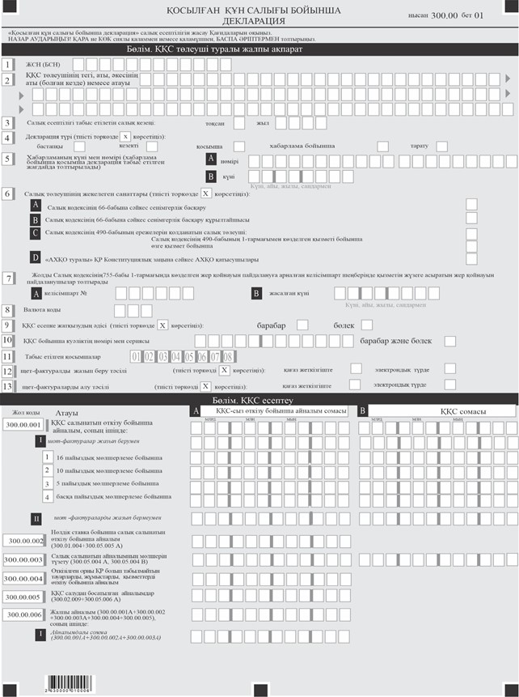

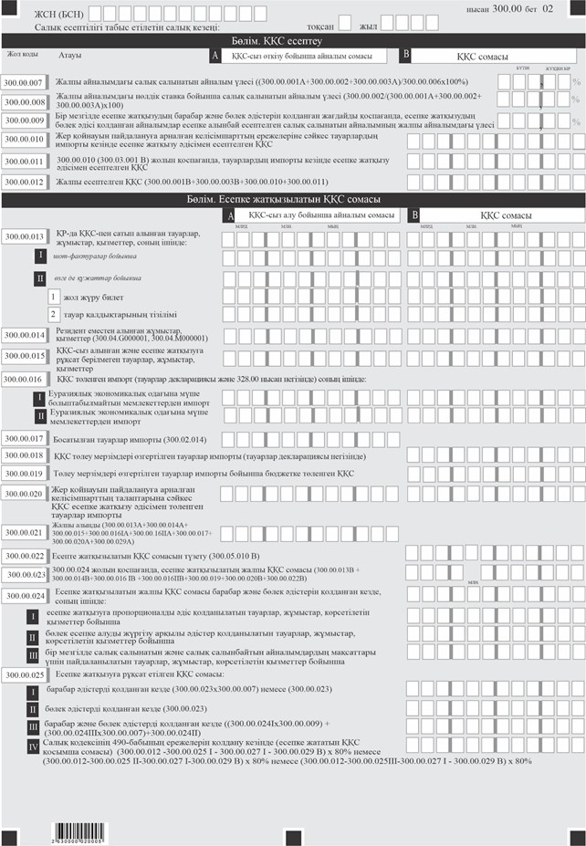

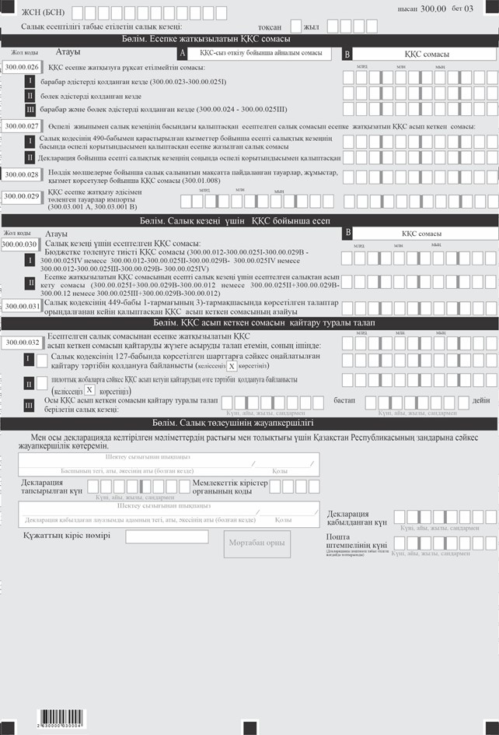

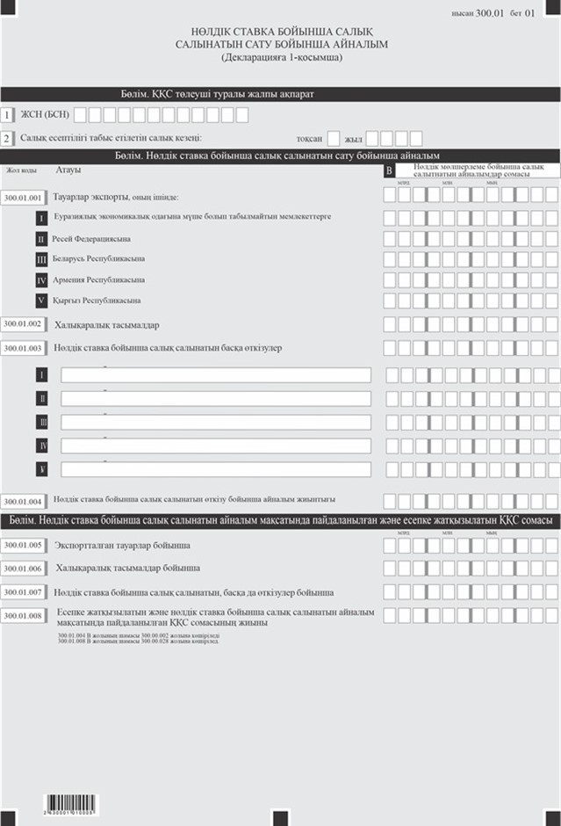

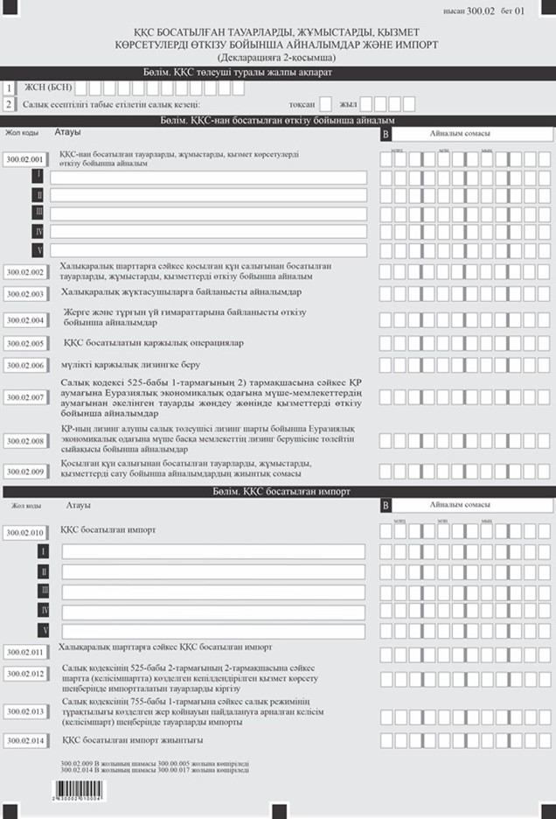

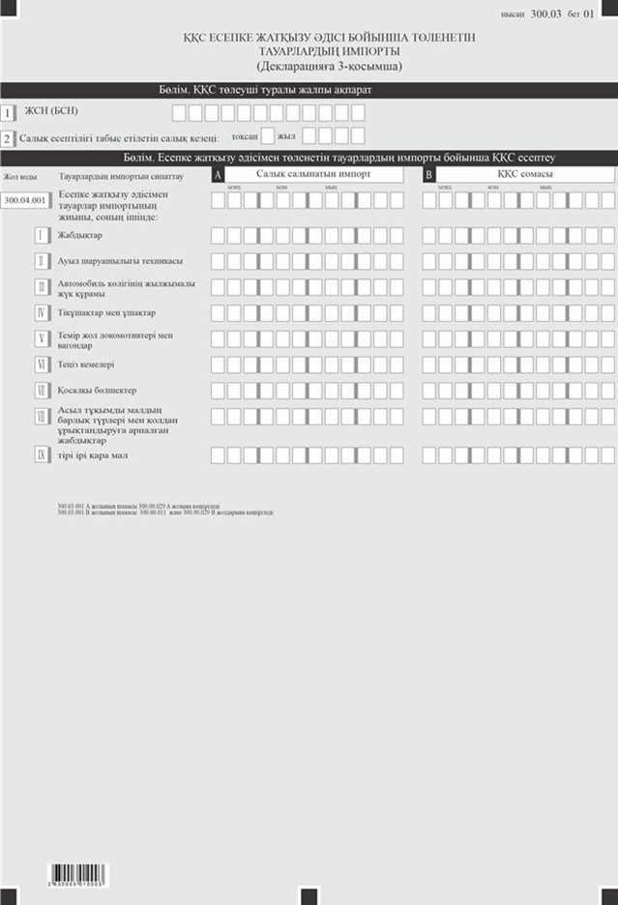

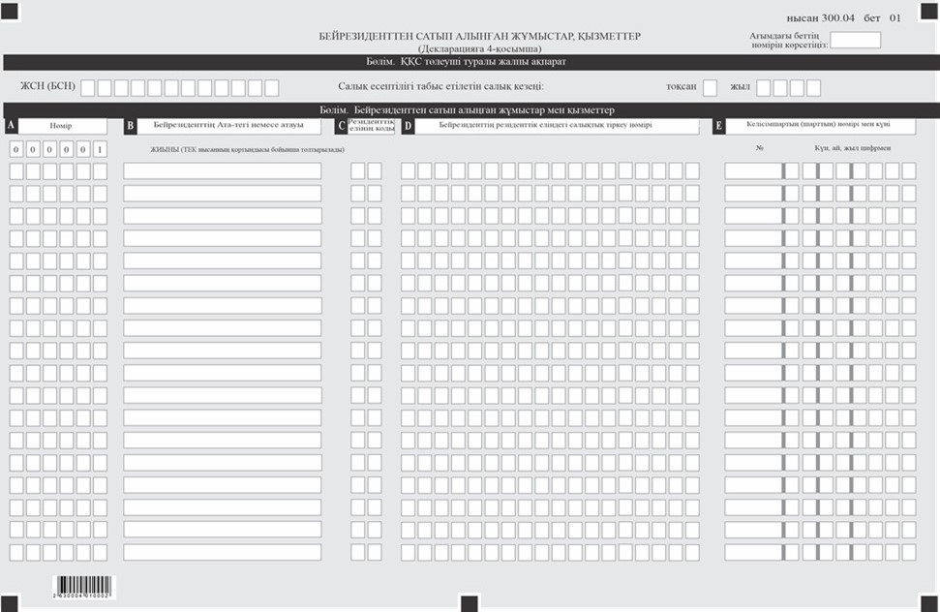

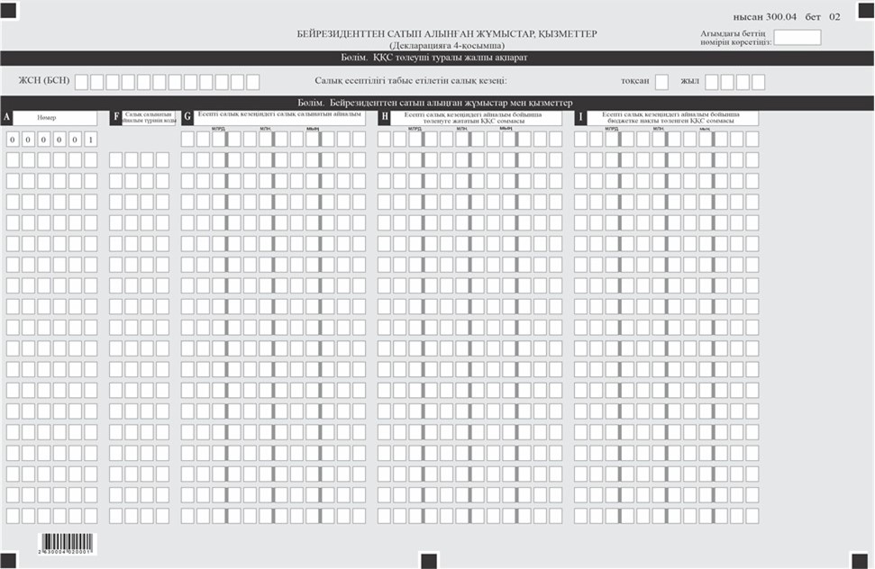

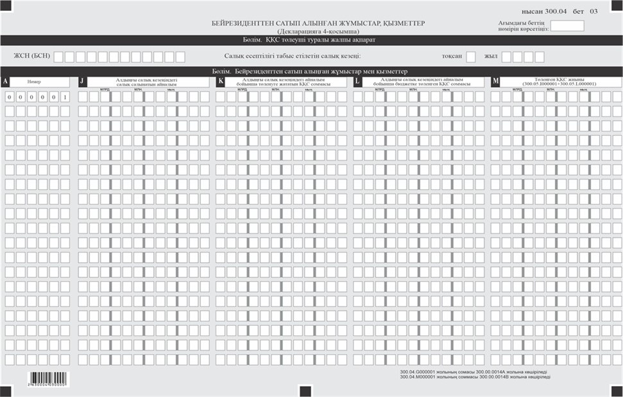

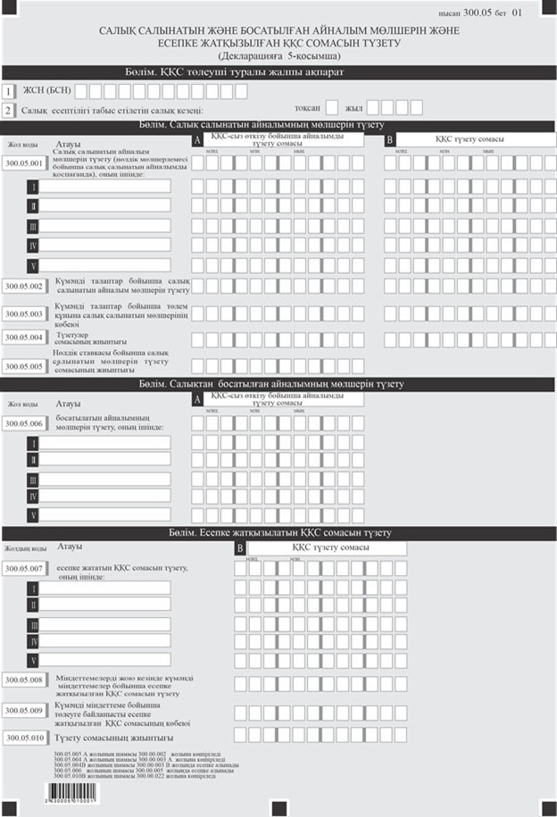

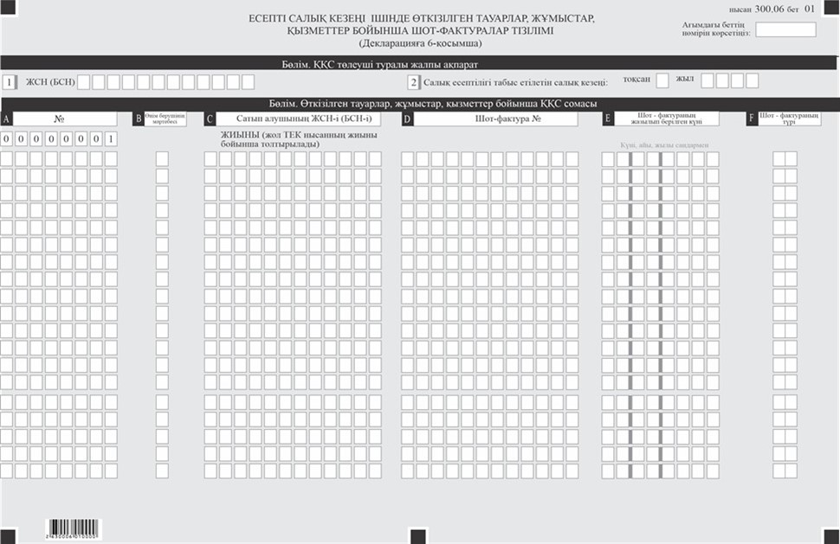

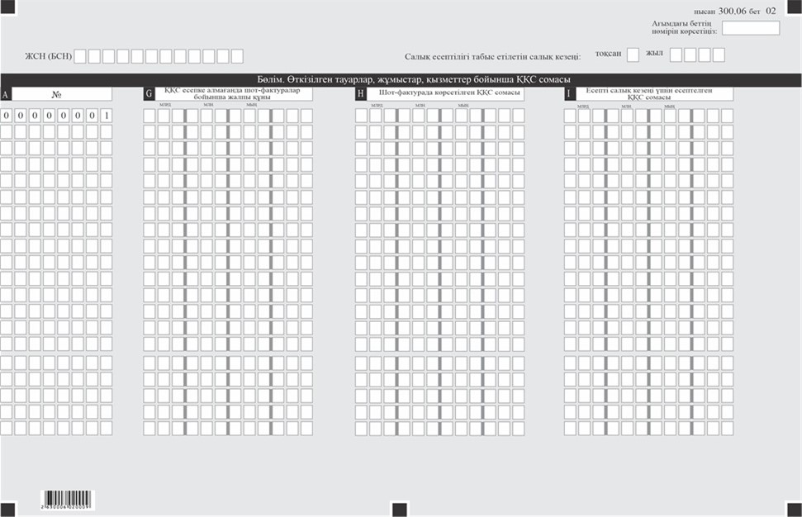

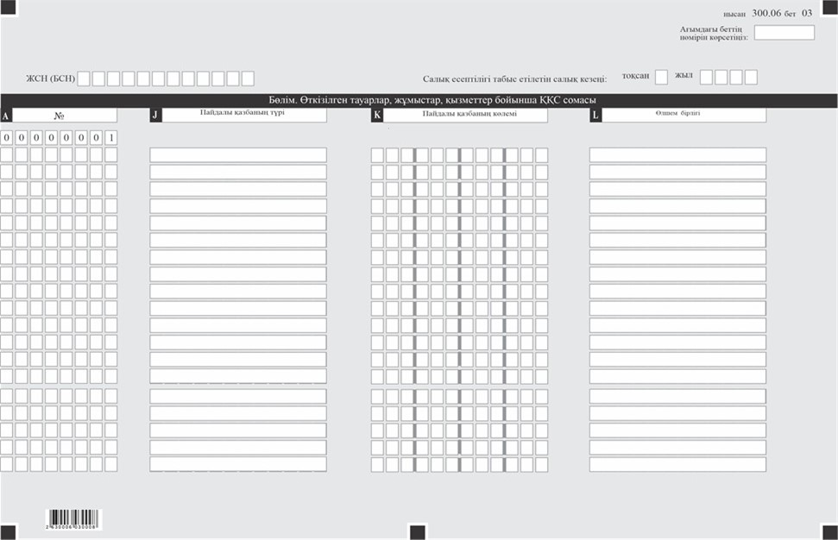

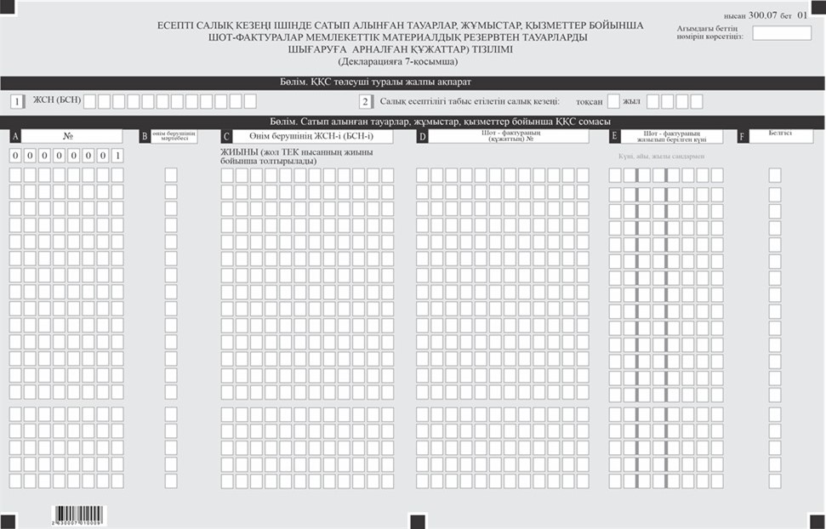

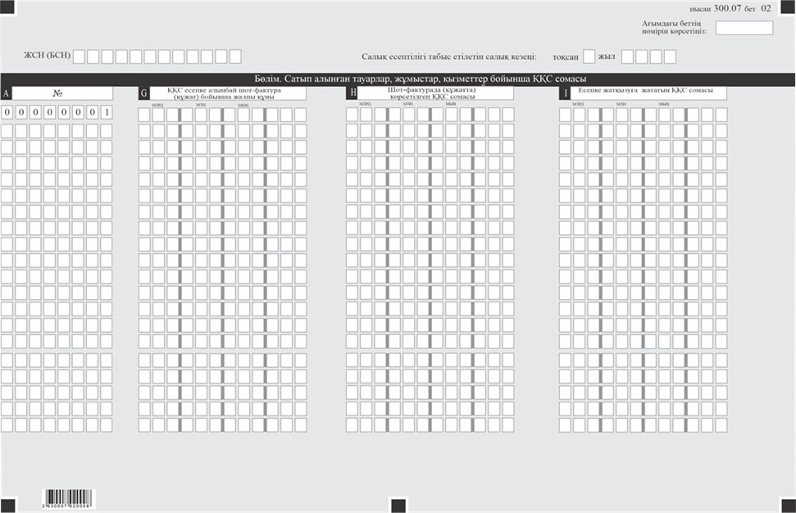

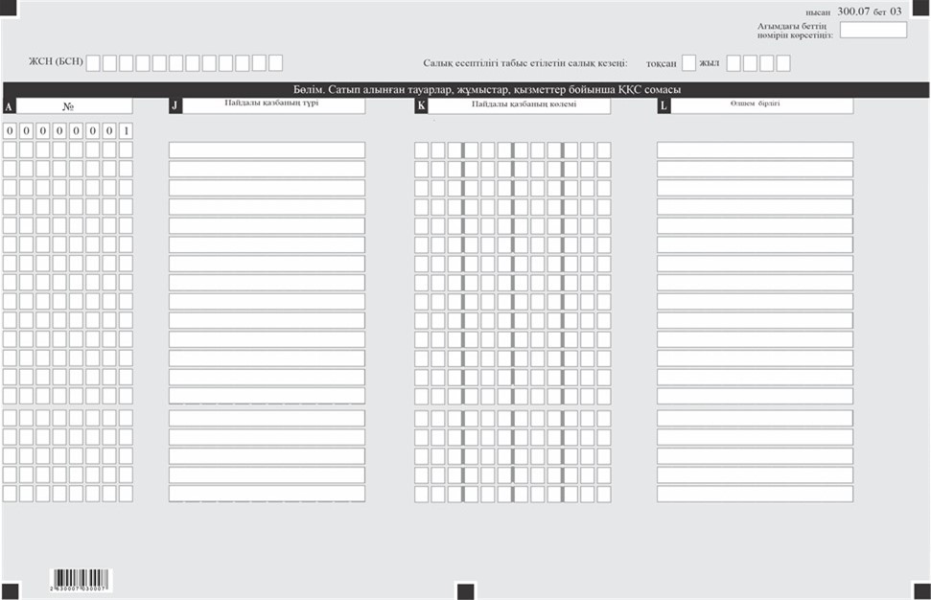

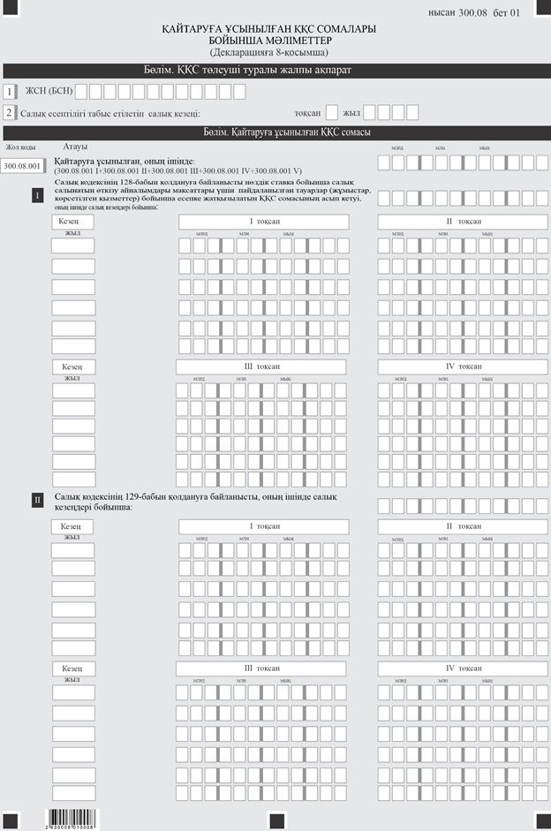

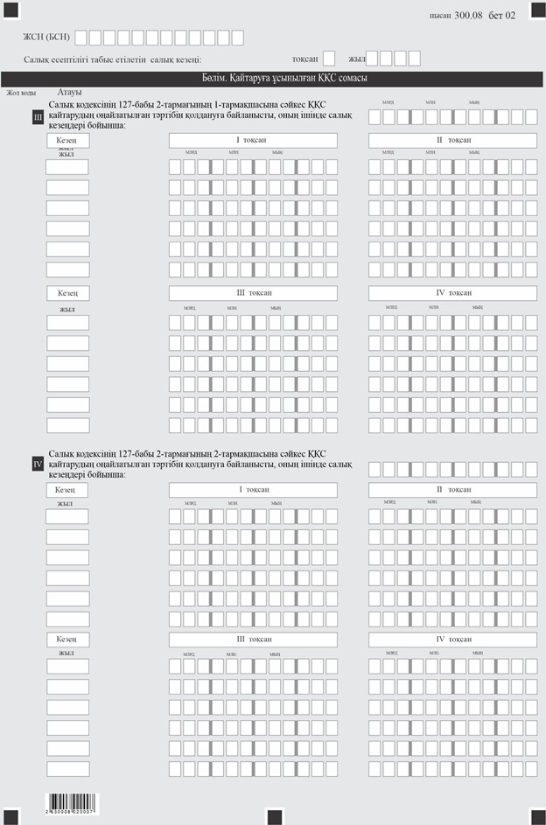

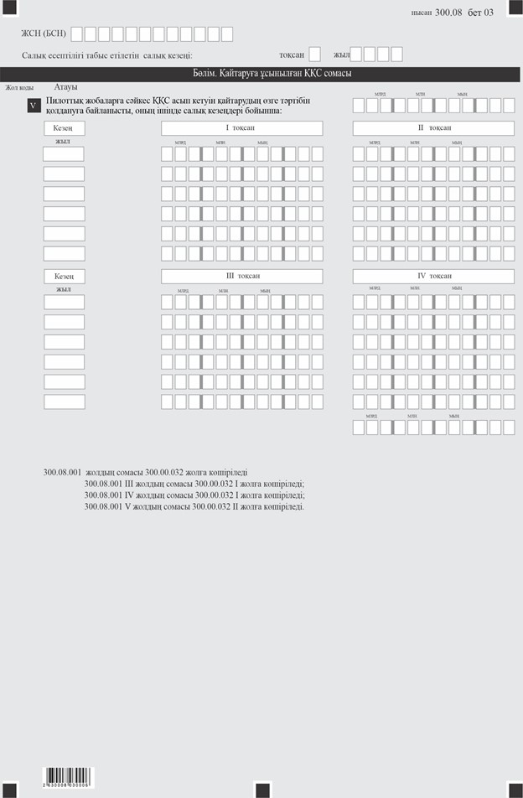

Нысанға қосымша
"Қосылған құн салығы бойынша декларация (300.00-нысан)" салық есептілігін жасау қағидаларына түсіндірме
1-тарау. Жалпы ережелер
1. Осы "Қосылған құн салығы бойынша декларация (300.00-нысан)" салық есептілігін жасау қағидаларына (бұдан әрі – Қағидалар) түсіндірме Қазақстан Республикасының Кодексіне (бұдан әрі –Салық кодексі) (сәйкес әзірленді және Салық кодексінің 7-бөліміне сәйкес ҚҚС сомасын есептеуге арналған "Қосылған құн салығы бойынша декларация" (бұдан әрі – декларация) салық есептілігінің нысанын (бұдан әрі – ҚҚС) жасау тәртібін айқындайды.
2. Декларация декларацияның өзінен (300.00-нысан), салық міндеттемесінің есептелуі туралы ақпаратты егжей-тегжейлі көрсетуге арналған оған қосымшалардан (300.01-ден бастап 300.08-ге аралығы нысандар) тұрады.
3. Декларацияны толтыру кезінде түзетуге, өшіруге және тазалауға жол берілмейді.
4. Көрсеткіштер болмаған кезде тиісті торкөздері толтырылмайды.
5. Декларацияға қосымшалар декларациядағы тиісті көрсеткіштерді ашып көрсетуді талап ететін жолдарды толтыру кезінде міндетті түрде жасалуы тиіс.
6. Декларацияға қосымшалар оларда көрсетілуі тиіс деректер болмаған жағдайда жасалмайды.
7. Декларацияға қосымшаның парағында бар жолдардағы көрсеткіштердің саны асып кеткен кезде декларацияға қосымшаның осындай парағы қосымша толтырылады.
8. Осы Қағидаларда мынадай арифметикалық белгілер қолданылады: "+" – қосу, "–" – алу, "х" – көбейту, "/" – бөлу, "=" – тең.
9. Сомалардың теріс мәндері декларацияның тиісті жолының (бағанының) бірінші сол жақтағы торкөзінде "–" белгісімен белгіленеді.
10. Декларацияны жасау кезінде:
1) қағаз жеткізгіште – қара немесе көк сиялы қаламмен немесе қаламұшпен, баспаханалық бас әріптермен немесе баспа құрылғысын пайдалана отырып толтырылады;
2) электрондық нысанда – Салық кодексінің 115-бабына сәйкес толтырылады.
11. Салық төлеуші (салық агенті) декларацияны Салық кодексінің 112-бабының 2-тармағына сәйкес қағаз және (немесе) электрондық жеткізгіштерде қазақ және (немесе) орыс тілдерінде жасайды, қол қояды, (электрондық цифрлық қолтаңбамен) куәландырады.
12. Декларацияны ұсыну кезінде:
1) келу тәртібінде қағаз жеткізгіште – екі данада жасалады, бір данасы декларацияны қабылдаған мемлекеттік кірістер органы қызметкерінің тегі, аты, әкесінің аты (ол болған жағдайда) мен қойылған қолы және мөрдің (мөртабан) бедері белгісімен салық төлеушіге (салық агентіне) қайтарылады;
2) пошта арқылы хабарламасы бар тапсырыс хатпен қағаз жеткізгіште – салық төлеуші (салық агенті) пошта немесе өзге байланыс ұйымының хабарламасын алады;
3) электрондық нысанда ақпаратты компьютерлік өңдеуге жол беретін – салық төлеуші (салық агенті) мемлекеттік кірістер органдарының салық есептілігін қабылдау және өңдеу жүйесінің электрондық хабарламасын алады.
13. Осы нысан 2026 жылғы 1 қаңтардан бастап туындаған құқықтық қатынастарға қолданылады.
14. Қосымшалардың "ҚҚС төлеуші туралы жалпы ақпарат" деген бөлімдерінде декларацияның "ҚҚС төлеуші туралы жалпы ақпарат" деген бөлімінде көрсетілген тиісті деректер көрсетіледі.
2-тарау. Декларацияны толтыру бойынша түсіндірме (300.00-нысаны)
15. "ҚҚС төлеуші туралы жалпы ақпарат" деген бөлімінде салық төлеуші міндетті түрде мынадай деректерді көрсетеді:
1) салық төлеушінің жеке сәйкестендіру нөмірі (бизнес-сәйкестендіру нөмірі) (бұдан әрі – ЖСН (БСН)). Салық міндеттемесін сенімгерлікпен басқарушы орындаған кезде жолда сенімгерлікпен басқарушының ЖСН (БСН) көрсетіледі;
2) ҚҚС төлеушінің тегі, аты, әкесінің аты (ол болған жағдайда) – немесе құрылтай құжаттарына сәйкес заңды тұлғаның атауы, дара кәсіпкердің дара кәсіпкерді мемлекеттік тіркеу туралы куәлігіне сәйкес атауы немесе тегі, аты, әкесінің аты (ол болған жағдайда) көрсетіледі. Жол міндетті түрде толтыруға жатады.
Салық міндеттемесін сенімгерлікпен басқарушы орындаған кезде жолда сенімгерлікпен басқарушының атауы немесе тегі, аты, әкесінің аты (ол болған жағдайда) көрсетіледі;
3) салық есептілігі ұсынылатын салық кезеңі (тоқсан, жыл) – декларация тапсырылатын есепті салық кезеңі (араб цифрларымен көрсетіледі). Салық кодексінің 504-бабына сәйкес декларацияны тапсыру үшін есепті кезең күнтізбелік тоқсан болып табылады. Жол міндетті толтырылуға жатады;
4) декларацияның түрі.
Салық кодексінің 114-бабына сәйкес салық есептілігінің түріне байланысты тиісті торкөздердің бірі міндетті түрде белгіленуге жатады.
ҚҚС бойынша тіркеу есебінен алып тасталған кезде "тарату" түріндегі декларацияны ұсыну міндетті болып табылады;
5) хабарламаның нөмірі мен күні.
Жолдар Салық кодексінің 114-бабы 3-тармағының 4) тармақшасында көзделген декларацияның түрі ұсынылған жағдайда толтырылады;
6) салық төлеушінің жекелеген санаттары.
Торкөздер, егер салық төлеуші А, В, С және D жолдарында көрсетілген санаттардың біріне жатқан жағдайда;
А – Салық кодексінің 66-бабына сәйкес сенімгерлік басқарушы;
В – Салық кодексінің 66-бабына сәйкес сенімгерлікпен басқару құрылтайшысы;
С – Салық кодексінің 490-бабының ережелерін қолданатын салық төлеуші:
"Салық кодексінің 490-бабының 1-тармағында көзделген қызмет бойынша" деген торкөз;
"өзге қызмет бойынша" деген торкөз белгіленеді.
D – "Астана халықаралық қаржы орталығы туралы" Қазақстан Республикасының Конституциялық заңына (бұдан әрі – Конституциялық заң) сәйкес АХҚО қатысушысы;
Қандай қызмет бойынша декларацияның тапсырылуына байланысты торкөздердің біреуі міндетті түрде белгіленуі тиіс;
7) жол Салық кодексінің 755-бабында көзделген жер қойнауын пайдалануға арналған келісім (келісімшарт) шеңберінде қызметін жүзеге асыратын жер қойнауын пайдаланушымен толтырылады.
Жол, егер салық төлеуші Салық кодексінің 755-бабы 1-тармағына сәйкес салық режимінің тұрақтылығы көзделген жер қойнауын пайдалануға арналған келісім (келісімшарт) шеңберінде қызметін жүзеге асыратын жер қойнауын пайдаланушы болып табылған кезде толтырылады, бұл ретте 8 А және В торкөздерінде міндетті түрде келісім (келісімшарт) нөмірі мен жасалған күні (келісімшарт нөмірі, жасалған күні) көрсетіледі. Салық кодексінің 755-бабы 1-тармағының шартарына сәйкес келмейтін келісімшарттар бойынша бұл жол толтырылмайды.
Салық кодексінің 755-бабы 1-тармағында белгіленген әрбір келісім (келісімшарт) бойынша бөлек декларация жасалады;
8) "Кеден декларацияларын толтыру үшін пайдаланылатын жіктеуіштер туралы" Кеден одағы комиссиясының 2010 жылғы 20 қыркүйектегі № 378 шешімімен (бұдан әрі – КОК № 378 шешімі) бекітілген "Валюталар жіктеуіші" 23-қосымшасына сәйкес валюта коды көрсетіледі;
9) ҚҚС есепке жатқызу әдісі. Тиісті торкөздердің бірі міндетті толтырылуға жатады.
Тиісті торкөз Салық кодексінің 487-бабында сәйкес ҚҚС есепке жатқызудың таңдалған әдісі негізінде толтырылады.
"Пропорционалды" торкөзі, егер салық төлеуші ҚҚС есепке жатқызудың пропорционалды әдісін таңдаған жағдайда белгіленеді.
"Бөлек есепке алуды жүргізу арқылы" торкөзі, егер салық төлеуші ҚҚС есептеуге жатқызудың бөлек есепке алуды жүргізу арқылы әдісін таңдаған жағдайда белгіленеді.
"Жеке айналымдар бойынша бөлек есеп жүргізу құқығы бар пропорционалды" торкөзі, егер салық төлеуші Салық кодексінің 487-бабына сәйкес бір мезгілде ҚҚС есептеуге жатқызудың пропорционалды және жеке айналым бойынша бөлек есеп жүргізу әдістерін қолданған жағдайда белгіленеді;
10) ҚҚС бойынша куәліктің сериясы мен нөмірі. ҚҚС бойынша тіркеу есебіне қою туралы куәліктің сериясы мен нөмірі көрсетіледі. Жол міндетті толтырылуға жатады;
11) ұсынылған қосымшалар. Ұсынылатын қосымшаларға сәйкес келетін торкөздер міндетті белгіленуге жатады.
12) шот-фактураны жазып беру тәсілі. Шот-фактураны жазып беру тәсіліне байланысты (қағаз жеткізгіште немесе электрондық түрде) тиісті торкөзі белгіленеді. Егер салық кезеңінде шот-фактуралар қағаз жеткізгіште және электрондық түрде жазып берілген кезде, екі торкөз белгіленеді.
13) шот-фактураны алу тәсілі. Шот-фактураны алу тәсіліне байланысты (қағаз жеткізгіште немесе электрондық түрде) тиісті торкөзі белгіленеді. Егер салық кезеңінде шот-фактуралар қағаз жеткізгіште және электрондық түрде алынған кезде, екі торкөз белгіленеді.
16. "ҚҚС есептеу" деген бөлімде:
1) 300.00.001 А жолында Салық кодексіне сәйкес нөлдік мөлшерлеме бойынша ҚҚС салынатын айналымды қоспағанда, ҚҚС салынатын тауарларды, жұмыстарды, қызмет көрсетулерді өткізу бойынша айналымдардың сомасы көрсетіледі;
2) 300.00.001 В жолында 300.00.001 А жолында айналымдар бойынша есептелген ҚҚС сомасы көрсетіледі.
Салық кодексінің 755-бабының 1-тармағында белгіленген келісім (келісімшарт) бойынша қызметін жүзеге асыратын жер қойнауын пайдаланушылар тиісті жолдарға келісімге (келісімшартқа) сәйкес салық мөлшерлемесін қолданады;
3) 300.00.001 I А жолында шот-фактуралардың үзіндісімен ҚҚС салынатын тауарларды, жұмыстарды, қызметтерді өткізу бойынша айналымдар сомасы көрсетіледі. Бұл жол айналым сомасы көрсетілетін 300.00.001 І 1 А, 300.00.001 І 2 А, 300.00.001 І 3 А, 300.00.001 І 4 А жолдарының сомасы ретінде айқындалып, тиісті ҚҚС мөлшерлемесі бойынша салық салынады;
4) 300.00.001 I В жолында 300.00.001 I А жолында көрсетілген айналымдар бойынша есептелген ҚҚС сомасы көрсетіледі. Бұл жол 300.00.001 I 1 В, 300.00.001 I 2 В, 300.00.001 I 3 В, 300.00.001 I 4 В жолдарының сомасы ретінде айқындалады;
5) 300.00.001 II А жолында шот-фактураларды жазбай ҚҚС салынатын тауарларды, жұмыстарды, қызметтерді өткізу бойынша айналымдар сомасы көрсетіледі;
6) 300.00.001 II В жолында 300.00.001 II А жолында көрсетілген айналымдар бойынша есептелген ҚҚС сомасы көрсетіледі;
7) 300.00.002 жолында нөлдік мөлшерлеме бойынша ҚҚС салынатын есепті салық кезеңі үшін өткізу бойынша айналым көрсетіледі. Бұл жолға 300.05 қосымшаның 300.05.005 А жолы ескеріле отырып, 300.01-қосымшаның 300.01.004 жолында көрсетілген сома көшіріледі;
8) 300.00.003 А жолында Салық кодексінің 464 және 465-баптарында көзделген жағдайларда және тәртіпте жүргізілетін есепті салық кезеңі үшін салық салынатын айналым мөлшерін түзету сомасы көрсетіледі. Бұл жолға 300.05.004 А жолында көрсетілген сома көшіріледі. Бұл жолда оң немесе теріс мәндер болады;
9) 300.00.003 В жолында Салық кодексінің 464 және 465-баптарында көзделген жағдайларда және тәртіпте жүргізілетін есепті салық кезеңі үшін түзетілген ҚҚС сомасы көрсетіледі. Бұл жолға 300.05.004 В жолында көрсетілген сома көшіріледі. Бұл жолда оң немесе теріс мәндер болады;
10) 300.00.004 А жолында Салық кодексінің 459 және 515-баптарына сәйкес өткізу орны Қазақстан Республикасы болып табылмайтын, салық кезеңі ішінде ҚҚС төлеуші жүзеге асырған тауарларды, жұмыстар мен қызметтерді өткізу бойынша айналымдар көрсетіледі;
11) 300.00.005 А жолында ҚҚС-тан босатылған тауарларды, жұмыстарды және қызмет көрсетулерді өткізу бойынша айналымдардың жалпы сомасы көрсетіледі. Сондай-ақ бұл жолда Салық кодексінің 484 және 485-баптарында көзделген жағдайларда және тәртіпте жүргізілетін босатылған айналым мөлшерін түзету сомасы көрсетіледі. Бұл жолға 300.02.009 жолында көрсетілген сома көшіріледі. Егер есепті салық кезеңінде босатылған айналым мөлшеріне түзету жүргізілген кезде, бұл жолда 300.05.006 А жолында көрсетілген жүргізілген түзету ескерілген сома көрсетіледі;
12) 300.00.006 жолында өзіне салық салынатын және босатылған айналым мөлшерін түзету сомасын да қамтитын салық кезеңі ішінде жүзеге асырылған тауарларды, жұмыстарды, қызметтерді өткізу бойынша айналымдардың жалпы сомасы көрсетіледі. Бұл жол 300.00.001 А, 300.00.002, 300.00.003 А, 300.00.004, 300.00.005 (300.00.001 А + 300.00.002 + 300.00.003 А + 300.00.004 + 300.00.005) жолдарының сомасы ретінде айқындалады;
13) 300.00.006 I жолында салық кезеңі ішінде жүзеге асырылған тауарларды, жұмыстарды, көрсетілетін қызметтерді өткізу бойынша салық салынатын айналымдардың сомасы көрсетіледі. Бұл жол 300.00.001 А, 300.00.002, 300.00.003 А, (300.00.001 А + 300.00.002 + 300.00.003 А) жолдарының сомасы ретінде айқындалады;
14) 300.00.007 жолында 300.00.001 А, 300.00.002, 300.00.003 А жолдары сомаларының 300.00.006 жолына пайыздық қатынасы (300.00.001 А + 300.00.002 + 300.00.003 А / 300.00.006 х 100%) ретінде айқындалатын жалпы өткізу айналымдағы салық салынатын айналым үлесі көрсетіледі. Салық салынатын және салық салынбайтын өткізу бойынша айналымдар болмаған жағдайда 300.00.007 жол толтырылмайды;
15) 300.00.008 жолында 300.00.002 жолының 300.00.001 А, 300.00.002, 300.00.003 А жолдары сомаларына пайыздық қатынасы (300.00.002 / (300.00.001 А + 300.00.002 + 300.00.003 А) х 100%) ретінде айқындалатын жалпы салық салынатын айналымдағы нөлдік мөлшерлеме бойынша салық салынатын айналым үлесі көрсетіледі. Бұл жол 300.00.002 жолының шамасы теріс мәнде болған кезде толтырылмайды;
16) салық төлеуші дербес айқындайтын 300.00.009 жолында Салық кодексінің 487, 488 және 489-баптарына сәйкес салық төлеуші бір мезгілде пропорционалды әдісті және жеке айналымдар бойынша бөлек есеп жүргізу құқығымен әдісті қолданған жағдайда өткізу бойынша жалпы айналымдағы салық салынатын айналымның үлесі көрсетіледі. Бұл ретте сатып алу кезінде есепке жатқызудың бөлек әдісі қолданылған тауарларды, жұмыстарды, көрсетілетін қызметтерді өткізу бойынша айналымдар айналымның жалпы сомасындағы салық салынатын айналымның үлес салмағын айқындау кезінде ескерілмейді;
17) 300.00.010 жолында салық кезеңі ішінде импортталатын тауарлар бойынша есептелген және жер қойнауын пайдалануға арналған келісімшарттың шарттарына сәйкес есепке жатқызу әдісімен төленген ҚҚС сомасы көрсетіледі;
18) 300.00.011 жолында 300.00.010 жолында көрсетілген ҚҚС сомасын қоспағанда, салық кезеңі ішінде импортталатын тауарлар бойынша есептелген және Салық кодексінің 508 және 509-баптарына сәйкес есепке жатқызу әдісімен төленген ҚҚС сомасы көрсетіледі. Бұл жолға 300.03.001 В жолында көрсетілген сома көшіріледі;
19) 300.00.012 жолында 300.00.001 В, 300.00.003 В, 300.00.010, 300.00.011 (300.00.001 В + 300.00.003 В + 300.00.010 + 300.00.011) жолдарының сомасы ретінде анықталатын есепті салық кезеңі үшін есептелген ҚҚС жалпы сомасы көрсетіледі.
17. "Есепке жатқызылатын ҚҚС сомасы" деген бөлімде 300.00.013 В-дан 300.00.022 В-ға дейінгі (300.00.015 жолынан басқа) жолдарды толтыру кезінде бөлек есепке алуды жүргізу арқылы есепке жатқызу әдісін қолданатын ҚҚС төлеушілер салық салынатын мақсатта пайдаланатын тауарлар, жұмыстар, көрсетілетін қызметтер бойынша ҚҚС сомаларын көрсетеді.
"Есепке жатқызылатын ҚҚС сомасы" деген бөлімде:
1) 300.00.013 А жолында Қазақстан Республикасында ҚҚС-пен сатып алынған тауарлар, жұмыстар, көрсетілетін қызметтер бойынша айналымдардың жалпы сомасы көрсетіледі, олар Салық кодексінің 481-бабының ережелеріне сәйкес есепті салық кезеңінде ескеріледі.
Бұл жол 300.00.013 I А және 300.00.013 II А жолдарының сомасы ретінде айқындалады;
2) 300.00.013 В жолында Қазақстан Республикасында ҚҚС-пен сатып алынған тауарлар, жұмыстар, көрсетілетін қызметтер бойынша ҚҚС-тың жалпы сомасы көрсетіледі, олар Салық кодексінің 481-бабының ережелеріне сәйкес есепті салық кезеңінде ескеріледі.
3) 300.00.013 I А жолында жазып берілген шот-фактуралар бойынша Қазақстан Республикасында ҚҚС-пен сатып алынған тауарлар, жұмыстар, көрсетілетін қызметтер бойынша айналымдардың жалпы сомасы көрсетіледі;
4) 300.00.013 I В жолында 300.00.013 I А жолында көрсетілген айналымдар бойынша ҚҚС сомасы көрсетіледі;
5) 300.00.013 II А жолында басқа құжаттар бойынша Қазақстан Республикасында ҚҚС-пен сатып алынған тауарлар, жұмыстар, қызметтер бойынша айналымдардың жалпы сомасы көрсетіледі: жол жүру билеттері, әуе көлігімен жол жүру фактісін растайтын құжаттар және Салық көдексінің 205-бабының 4-тармағына сәйкес жасалған тауар қалдықтарының тізілімі;
6) 300.00.013 II В жолында 300.00.013 II А жолында көрсетілген айналым бойынша ҚҚС сомасы көрсетіледі;
7) 300.00.014 А жолында өткізу орны Салық кодексінің 459 және 515-баптарына сәйкес Қазақстан Республикасы болып танылатын резидент еместен сатып алынған жұмыстар, көрсетілетін қызметтер бойынша салық салынатын айналым сомасы көрсетіледі. Бұл жолға 300.04.G000001 қорытынды бағанында көрсетілген сома көшіріледі;
8) 300.00.014 В жолында 300.00.014 А жолында көрсетілген айналым бойынша есептелген ҚҚС сомасы көрсетіледі; 300.00.014 В жолына 300.04.M000001 жолында көрсетілген сома көшіріледі;
9) 300.00.015 А жолында ҚҚС сатып алынған тауарлар, жұмыстар, көрсетілетін қызметтер бойынша айналым сомасы, сондай-ақ ҚҚС сатып алынған, бірақ Салық кодексінің 482 және 483-баптарына сәйкес ҚҚС есепке жатқызылмайтын тауарлар, жұмыстар, көрсетілетін қызметтер бойынша айналым сомасы көрсетіледі. Бұл жолда ҚҚС-ті есепке алмай сатып алу бойынша айналымның сомасы көрсетіледі;
10) 300.00.015 В жолында ҚҚС-пен сатып алынған, бірақ олар бойынша ҚҚС Салық кодексінің 482 және 483-баптарына сәйкес есепке жатқызылмайтын тауарлар, жұмыстар, көрсетілетін қызметтер бойынша ҚҚС сомасы көрсетіледі. Айналым сомасы және ҚҚС сомасы осындай тауарлар, жұмыстар, көрсетілетін қызметтер алынған салық кезеңінде көрсетіледі;
11) 300.00.016 I А жолында 300.00.017, 300.00.020 А, 300.00.029 А жолдарында көрсетілетіндерді қоспағанда, Еуразиялық экономикалық одаққа мүше болып табылмайтын мемлекеттерден әкелінген тауарлар бойынша салық салынатын импорттың мөлшері көрсетіледі. Салық салынатын импорттың мөлшері Салық кодексінің 451-бабына сәйкес айқындалады. Бұл жол тауарларға арналған декларацияда (декларацияларда) көрсетілген мәліметтер негізінде толтырылады. Бұл жол тиісті ҚҚС мөлшерлемесі бойынша Еуразиялық экономикалық одақтың мүшелері болып табылмайтын мемлекеттерден әкелінген тауарлар бойынша салық салынатын импорттың мөлшері көрсетілетін жолдардың сомасы ретінде айқындалады;
12) 300.00.016 I В жолында Еуразиялық экономикалық одаққа мүше болып табылмайтын мемлекеттерден әкелінген тауарлар бойынша төленген импортқа ҚҚС сомасы көрсетіледі. Есепке жатқызудың пропорционалды әдісін қолданған кезде осы жолда тауарларға арналған декларацияға (-ларға) сәйкес импортталатын тауарлар бойынша төленген ҚҚС сомасы көрсетіледі. Бөлек есепке алуды жүргізу арқылы есепке жатқызу әдісін қолданған кезде осы жолда салық салынатын айналым мақсаттары үшін пайдаланылатын импортталатын тауарлар бойынша төленген ҚҚС сомасы көрсетіледі. Бұл жол тиісті ҚҚС мөлшерлемесі бойынша ҚҚС сомасы көрсетілген жолдардың сомасы ретінде айқындалады;
13) 300.00.016 II А жолында 300.00.017, 300.00.020А, 300.00.029А жолдарында көрсетілетіндерді қоспағанда, Еуразиялық экономикалық одаққа мүше мемлекеттерден әкелінген тауарлар бойынша салық салынатын импорт мөлшері көрсетіледі. Салық салынатын импорт мөлшері Салық кодексінің 518-бабына сәйкес анықталады. Бұл жол Салық кодексінің 481-бабының 2-тармағына сәйкес айқындалатын салық кезеңінде есепке жатқызылуы тиіс импортқа ҚҚС Салық кодексінің 530-бабының 6-тармағына сәйкес айқындалатын тиісті салықтық кезең (-дер) үшін ұсынылатын 328.00-нысанның тауарларды әкелу және жанама салықтардың төленгені туралы өтінішінде (-терінде) көрсетілген мәліметтер негізінде толтырылады. Бұл жол тиісті ҚҚС мөлшерлемесі бойынша Еуразиялық экономикалық одақтың мүше мемлекеттерден әкелінген тауарлар бойынша салық салынатын импорттың мөлшері көрсетілетін жолдардың сомасы ретінде айқындалады;
14) 300.00.016 II В жолында Салық кодексінің 481-бабы 2-тармағына сәйкес айқындалатын салық кезеңінде есепке жатқызылуы тиіс импортқа ҚҚС Еуразиялық экономикалық одаққа мүше мемлекеттерден әкелінген тауарлар бойынша төленген және Салық кодексінің 530-бабының 6-тармағына сәйкес айқындалатын тиісті салық кезеңі (кезеңдері) үшін ұсынылған 328.00 нысанының тауарларды әкелу және жанама салықтардың төленгені туралы өтініште (өтініштерде) көрсетілген импортқа ҚҚС сомасы көрсетіледі. Бөлек есепке алуды жүргізу арқылы есепке жатқызу әдісін қолданған кезде осы жолда салық салынатын айналым мақсаттары үшін пайдаланылатын импортталатын тауарлар бойынша төленген ҚҚС сомасы көрсетіледі. Бұл жол тиісті ҚҚС мөлшерлемесі бойынша ҚҚС сомасы көрсетілген жолдардың сомасы ретінде айқындалады;
15) 300.00.017 Салық кодексінің 479 және 525-баптарына сәйкес немесе халықаралық шарттарға сәйкес ҚҚС-тан босатылған импортталатын тауарлар құны көрсетіледі. Аталған жолға 300.02.014 жолында көрсетілген сома көшіріледі;
16) 300.00.018 жолында ішкі тұтыну үшін шығарудың кедендік рәсімімен орналастырылған тауарларға кеден органына ұсынылған декларацияның негізінде Салық кодексінің 132 және 134-баптарына сәйкес ҚҚС төлеу мерзімі өзгертілген импортталатын тауарлар бойынша ҚҚС сомасы көрсетіледі;
17) 300.00.019 жолында Салық кодексінің 132 және 134-баптарына сәйкес ҚҚС төлеу мерзімі өзгертілген импортталатын тауарлар бойынша салық кезеңінде іс жүзінде төленген ҚҚС сомасы көрсетіледі;
18) 300.00.020 А жолында ҚҚС жер қойнауын пайдалану келісімшартының талаптарына сәйкес есепке жатқызу әдісімен төленген импортталатын тауарлардың құны көрсетіледі;
19) 300.00.020 В жолында жер қойнауын пайдалануға арналған келісімшарттың талаптарына сәйкес тауарлардың импорты бойынша есепке жатқызу әдісімен төленген ҚҚС сомасы көрсетіледі;
20) 300.00.021 жолында 300.00.013 А, 300.00.014 А, 300.00.015, 300.00.016 I А, 300.00.016 II А, 300.00.017, 300.00.020 А және 300.00.029 А жолдарының айқындалатын (300.00.013 А + 300.00.014 А + 300.00.015 + 300.00.016 I А + 300.00.016 II А + 300.00.017 + 300.00.020 А + 300.00.029 A) тауарларды, жұмыстарды, қызметтерді сатып алу бойынша айналымның жалпы сомасы көрсетіледі;
21) 300.00.022 жолында Салық кодексінің 484 және 485-баптарында көзделген жағдайларда және тәртіпте жүргізілетін есепке жатқызылатын ҚҚС сомасын түзету көрсетіледі. Бұл жолдың теріс мәні болуы мүмкін. Аталған жолға 300.05.010 В жолында көрсетілген сома көшіріледі;
22) 300.00.023 жолында 300.00.024 жолында көрсетілгенді қоспағанда, салық кезеңі үшін есепке жатқызылатын ҚҚС жалпы сомасы көрсетіледі. 300.00.013 В, 300.00.014 В, 300.00.016 I В + 300.00.016 II В, 300.00.019, 300.00.020 В, 300.00.022 жолдар сомасы ретінде айқындалады (300.00.013 В + 300.00.014 В + 300.00.016 I В + 300.00.016 II В + 300.00.019 + 300.00.020 В – 300.00.022). Бұл жолды 300.00.024 жолын толтыратын ҚҚС есепке жатқызудың пропорционалды және бөлек есептеу әдісін қолданатын салық төлеуші толтырмайды;
23) салық төлеушімен дербес айқындалатын 300.00.024 жолында салық төлеуші жеке айналым бойынша бөлек есебін жүргізу құқығымен пропорционалды әдісін қолданған жағдайда, салық кезеңіне есепке жатқызылатын ҚҚС сомасы көрсетіледі, атап айтқанда:
Салық кодексінің 407-бабының 2 және 3-тармақтарына сәйкес жеке айналым бойынша бөлек есебін жүргізу құқығымен ҚҚС сомаларын есепке жатқызудың пропорционалды әдісін пайдаланған жағдайда Салық кодексінің 476-бабының 1-тармағына сәйкес ҚҚС босатылған айналымдары болған кезде салық төлеушілер салық кезеңі үшін есепке жатқызылатын ҚҚС сомасын көрсетеді. Аталған жол 300.00.024 I, 300.00.024 II, 300.00.024 III жолдарынан тұрады;
24) 300.00.024 I жолында жеке айналым бойынша бөлек есепке алуды жүргізу құқығымен пропорционалды есепке жатқызу әдісін қолданған кезінде пропорционалды әдісі бойынша есепке жатқызылған ҚҚС сомасы көрсетіледі;
25) 300.00.024 II жеке айналым бойынша бөлек есепке алуды жүргізу құқығымен пропорционалды әдісін қолданған кезінде бөлек есепке алуды жүргізу арқылы есепке жатқызу әдісі бойынша есепке жатқызылған ҚҚС сомасы көрсетіледі;
26) 300.00.024 III жеке айналым бойынша бөлек есепке алуды жүргізу құқығымен есепке жатқызудың пропорционалды әдісін қолданған кезінде салық салынатын және салық салынбайтын айналымдар мақсатында бір мезгілде пайдаланылатын тауарлар, жұмыстар, көрсетілетін қызметтер бойынша ҚҚС сомасы көрсетіледі;
27) 300.00.025 жолында Салық кодексінің ережелеріне сәйкес салық кезеңі үшін ҚҚС рұқсат етілген есепке жатқызу сомасы көрсетіледі. Жол 300.00.025 І, 300.00.025 ІІ, 300.00.025 ІІІ және 300.00.025 IV жолдарынан тұрады, қолданатын ҚҚС есепке жатқызу әдісіне байланысты 300.00.025 І, 300.00.025 ІІ, 300.00.025 ІІІ жолдардың бірі толтыруға жатады, сондай-ақ 300.00.025 IV жол Салық кодексінің 490-бабының ережелері қолданылған кезде қосымша толтырылады;
28) 300.00.025 І В жолында мынадай формула бойынша (300.00.023 х 300.00.007) айқындалған, есепке жатқызудың пропорционалды әдісі қолданылған кезде ҚҚС рұқсат етілген есепке жатқызу сомасы көрсетіледі. Егер салық кезеңі ішінде өткізу бойынша айналым болмаса, онда рұқсат етілген есепке жатқызу сомасы 300.00.023 жолдан көшіріледі;
29) 300.00.025 ІІ В жолында, бөлек есепке алуды жүргізу арқылы есепке жатқызу әдісін қолдану кезінде ҚҚС рұқсат етілген есепке жатқызу сомасы көрсетіледі. Рұқсат етілген есепке жатқызу сомасы түзетуді ескере отырып, салық салынатын айналым мақсатында пайдаланылатын, алынған тауарлар, жұмыстар, көрсетілетін қызметтер бойынша есепке жатқызылған ҚҚС мөлшерінде айқындалады. Аталған жолға 300.00.023 жолындағы сома көшіріледі;
30) 300.00.025 ІІІ В жолында ((300.00.024 I x 300.00.09) + 300.00.024 III x 300.00.007) + 300.00.024 II) формуласы бойынша айқындалатын, жеке айналымдар бойынша бөлек есептеу құқығы бар пропорционалды әдістері қолданылған кезде ҚҚС рұқсат етілген есепке жатқызу сомасы көрсетіледі;
31) 300.00.025 IV В жолында (300.00.012 – 300.00.025 I – 300.00.027 I – 300.00.029 В) х 80% немесе (300.00.012 – 300.00.025 II – 300.00.027 I – 300.00.029 В) х 80% немесе (300.00.012 – 300.00.025 III – 300.00.027 I – 300.00.029 В) х 80% формуласы бойынша айқындалатын және есепке жатқызылған ҚҚС бойынша есепке жатқызудың қосымша сомасы көрсетіледі. Аталған жолды Салық кодексінің 490-бабында көрсетілген салық төлеушілер ғана толтырады;
32) 300.00.026 жолында Салық кодексінің ережелеріне сәйкес есептелген ҚҚС есепке жатқызуға рұқсат етілмеген сомасы көрсетіледі. Жол 300.00.026 I, 300.00.026 IІ, 300.00.026 IІІ жолдарынан тұрады, ҚҚС есепке жатқызу әдісінің қолданылуына байланысты жолдардың бірі толтырылады;
33) 300.00.026 I жолында (300.00.023 – 300.00.025 I) формуласы бойынша айқындалатын, пропорционалды әдістері қолданылған кезде ҚҚС рұқсат етілмеген есепке жатқызу сомасы көрсетіледі;
34) 300.00.026 II жолында бөлек есепке алуды жүргізу арқылы есепке жатқызу әдісі қолданылған кезде ҚҚС сомасын есепке жатқызуға рұқсат етілмеген сомасы көрсетіледі;
35) 300.00.026 IIІ жолында (300.00.024 – 300.00.025 IIІ) формуласы бойынша айқындалатын жеке айналым бойынша бөлек есепке алуды жүргізу құқығымен есепке жатқызудың пропорционалды әдісін қолданған кезде есепке жатқызуға рұқсат етілмеген ҚҚС сомасы көрсетіледі;
36) 300.00.027 жолында есепке жатқызылатын ҚҚС сомасының салық кезеңі үшін есепке жазылған салық сомасынан асып кету сомасы көрсетіледі. Жол 300.00.027 I және 300.00.007 II жолдарынан тұрады;
37) 300.00.027 I жолында өсу қортындысымен салық кезеңінің басында қалыптасқан есептелген салық сомасынан, есепке жатқызылған, асып кеткен ҚҚС сомасы көрсетіледі. Жолды Салық кодексінің 490-бабында көзделген салық төлеушілер толтырады;
38) 300.00.027 II жолында есепті салық кезеңінің соңында өсу қортындысымен декларация бойынша қалыптасқан есептелген салық сомасынан, есепке жатқызылған, асып кеткен ҚҚС сомасы көрсетіледі;
39) 300.00.028 жолында нөлдік мөлшерлеме бойынша салық салынатын айналым мақсаты үшін пайдаланылатын тауарлар, жұмыстар, көрсетілетін қызметтер бойынша ҚҚС сомасы көрсетіледі. Жолды Салық кодексінің 126-бабының 1-тармағында көзделген шарттар орындалмайтын ҚҚС төлеушілердің толтыруы үшін міндетті. Бұл жолға 300.01.008 жолында көрсетілген сома көшіріледі;
40) 300.00.029 А жолында 300.00.020 А жолында көрсетілген импортталатын тауарлар бойынша құнды қоспағанда, Салық кодексінің 508 және 509-баптарына сәйкес есепке жатқызу әдісімен ҚҚС төленген импортталатын тауарлар құны көрсетіледі. Бұл жолға 300.03.001 А жолында көрсетілген сома көшіріледі;
41) 300.00.029 В жолында 300.00.020 В жолында көрсетілген импортталатын тауарлар бойынша ҚҚС қоспағанда, Салық кодексінің 508 және 509-баптарына сәйкес салықтық есепке жатқызу әдісімен төленген импортталатын тауарлар бойынша ҚҚС сомасы көрсетіледі. Бұл жолға 300.03.001 В жолында көрсетілген сома көшіріледі.
18. "Салық кезеңі үшін ҚҚС бойынша есептер" деген бөлімде:
300.00.030 жолында 300.00.030 І және 300.00.030 ІІ жолдарынан тұратын есепті салық кезеңі үшін есептелген ҚҚС сомасы көрсетіледі:
1) 300.00. 030 I жолында салық кезеңі үшін бюджетке төленуге тиіс салық сомасы көрсетіледі. Аталған жол:
есепке жатқызудың пропорционалды әдісі кезінде 300.00.012, 300.00.025 I, 300.00.029 В және 300.00.025 IV (300.00.012 – 300.00.025 I – 300.00.029 В – 300.00.025 IV жолдарының айырмасы ретінде;
бөлек есепке алуды жүргізу арқылы есепке жатқызу әдісі кезінде 300.00.012, 300.00.025 II, 300.00.029 В және 300.00.025 IV (300.00.012 – 300.00.025 II – 300.00.029 В – 300.00.025 IV) жолдарының айырмасы ретінде;
жеке айналым бойынша бөлек есепке алуды жүргізу құқығымен есепке жатқызудың пропорционалды әдісін қолданған кезде 300.00.012, 300.00.025 III, 300.00.029 В және 300.00.025 IV (300.00.012 – 300.00.025 III – 300.00.029 В – 300.00.025 IV) жолдарының айырмасы ретінде айқындалады;
2) 300.00.030 ІІ жолында есепке жатқызылатын ҚҚС сомасының есепті салық кезеңі үшін есептелген салықтан асып кету сомасы көрсетіледі.
Аталған жол:
есепке жатқызудың пропорционалды әдісі кезінде (300.00.025 І + 300.00.029 В – 300.00.012) формуласы бойынша;
есепке жатқызудың бөлек есепке алуды жүргізу әдісі кезінде (300.00.025 II + 300.00.029 В – 300.00.012) формуласы бойынша;
жеке айналым бойынша бөлек есепке алуды жүргізу құқығымен есепке жатқызудың пропорционалды әдісін қолданған кезде (300.00.025 III + 300.00.029 В – 300.00.012) формуласы бойынша айқындалады;
3) 300.00.031 жолында Салық кодексінің 449-бабының 1-тармағы 3) тармақшасында көрсетілген талаптар орындалғаннан кейін қалыптасқан ҚҚС сомасын азайту көрсетіледі. Бұл жол Салық кодексінің 510-бабының 3-тармағына сәйкес асып кеткен ҚҚС-ты есептен шығару кезінде толтырылады.
19. "ҚҚС асып кеткен сомасын қайтару туралы талап" деген бөлімде:
1) 300.00.032 жолында 300.08.001 жолының мәнін көшіру жолымен Салық кодексінің 10-тарауының 2-параграфына және Салық кодексінің 510-бабына сәйкес есепке жатқызылатын ҚҚС есептелген салық сомасынан асып кетуін қайтару туралы талап көрсетіледі. Бұл жол егер "ҚҚС төлеуші туралы жалпы ақпарат" бөлімінде 4-жолында "бастапқы", "тарату", "қосымша", "хабарлама бойынша" декларация түрі белгіленген кезде толтырылмайды;
2) 300.00.032 І жолындағы торкөз егер салық төлеушінің Салық кодексінің 127-бабына сәйкес оңайлатылған тәртіппен қайтарылуға жататын ҚҚС асып кеткен болса белгіленеді және 300.08.001 III жолының немесе 300.08.001 IV жолының мәнін көшіру жолымен ҚҚС асып кетуін қайтару туралы талап сомасы көрсетіледі;
3) 300.00.032 ІІ жолындағы торкөз пилоттық жобаларға сәйкес ҚҚС асып кетуін қайтарудың өзге тәртібін қолданған кезде белгіленеді және 300.08.001 V жолының мәнін көшіру жолымен ҚҚС асып кетуін қайтару туралы талап сомасы көрсетіледі;
4) 300.00.032 III жолында ҚҚС төлеуші осы ҚҚС асып кету сомасын қайтару туралы талапты беретін салық кезеңі көрсетіледі. Егер 300.00.032 жолы толтырылса, осы жол міндетті түрде толтырылуға жатады.
20. "Салық төлеушінің жауапкершілігі" деген бөлімде:
1) "Салық төлеушінің (басшының) тегі, аты, әкесінің аты (ол болған жағдайда)" жолында құрылтай құжаттарына сәйкес басшының тегі, аты, әкесінің аты (ол болған жағдайда) көрсетіледі. Егер декларацияны дара кәсіпкер тапсырса, онда дара кәсіпкерді мемлекеттік тіркеу туралы куәлігіне сәйкес тегі, аты, әкесінің аты (ол болған жағдайда);
2) декларация тапсырылған күн – мемлекеттік кірістер органына декларация ұсынылған күн;
3) мемлекеттік кірістер органының коды – салық төлеушінің орналасқан жері бойынша мемлекеттік кірістер органының коды;
4) "Декларацияны қабылдаған лауазымды адамның тегі, аты, әкесінің аты (ол болған жағдайда)" жолында декларацияны қабылдаған мемлекеттік кірістер органы қызметкерінің тегі, аты, әкесінің аты (ол болған жағдайда) көрсетіледі;
5) декларацияның қабылданған күні – Салық кодексінің 50-бабының сәйкес декларация ұсынылған күні;
6) құжаттың кіріс нөмірі – мемлекеттік кірістер органы берген декларацияның тіркеу нөмірі;
7) Пошта штемпелінің күні – пошта немесе өзге байланыс ұйымы қойған пошта штемпелінің күні көрсетіледі.
Осы тармақтың 4), 5), 6) және 7) тармақшалары декларацияны қағаз жеткізгіште қабылдаған мемлекеттік кірістер органының қызметкері толтырады.
3-тарау. Нөлдік мөлшерлеме бойынша салық салынатын, өткізу бойынша айналым – 300.01-нысанын толтыру бойынша түсіндірме
21. Осы нысан нөлдік мөлшерлеме бойынша ҚҚС салынатын айналымдар туралы, сондай-ақ нөлдік мөлшерлеме бойынша айналымдар мақсатында пайдаланылған тауарлар, жұмыстар, қызметтер бойынша есепке жатқызылған ҚҚС сомалары туралы ақпаратты егжей-тегжейлі көрсетуге арналған.
300.01-қосымшасы егер 300.00 нысанының "ҚҚС төлеуші туралы жалпы ақпарат" бөліміндегі "Ұсынылған қосымшалар" деген 11-жолында "01" торкөзі белгіленген болса, толтырылады.
22. "Нөлдік мөлшерлеме бойынша салық салынатын өткізу бойынша айналым" бөлімінде Салық кодексінің 47 және 52-тарауларына сәйкес нөлдік мөлшерлеме бойынша салық салынатын айналымдар көрсетіледі.
Бұл бөлімде:
1) 300.01.001В жолында тауарларды экспортқа өткізу бойынша айналым көрсетіледі. Аталған жол 300.01.001 І В, 300.01.001 II В, 300.01.001 III В, 300.01.001 IV В, 300.01.001 V В жолдарын қамтиды;
2) 300.01.001 І В жолында тауарларды Еуразиялық экономикалық одаққа мүшесі болып табылмайтын мемлекеттерге экспортқа тауарларды өткізу бойынша айналым көрсетіледі;
3) 300.01.001 ІІ В жолында тауарларды Ресей Федерациясына экспортқа өткізу бойынша айналым көрсетіледі;
4) 300.01.001 III В жолында тауарларды Беларусь Республикасына экспортқа өткізу бойынша айналым көрсетіледі;
5) 300.01.001 IV В жолында тауарларды Армения Республикасына экспортқа өткізу бойынша айналым көрсетіледі;
6) 300.01.001 V В жолында тауарларды Қырғыз Республикасына экспортқа өткізу бойынша айналым көрсетіледі;
7) 300.01.002 В жолында халықаралық тасымалдау бойынша қызметтерді өткізу бойынша айналым көрсетіледі;
8) 300.01.003 В жолында нөлдік мөлшерлеме бойынша салық салынатын басқа өткізулер көрсетіледі. Аталған жолда 300.01.003 I В жолынан бастап 300.01.003 V В дейінгі жолдар қамтылады;
9) 300.01.003 І, 300.01.003 II, 300.01.003 III, 300.01.003 IV В, 300.01.003 V жолдарында өткізу бойынша айналымға нөлдік мөлшерлеме бойынша ҚҚС салынатын Салық кодексінің ережелері көрсетіледі. Анықтамалықтан Салық кодексінің нормасын таңдау, оған сәйкес сату бойынша ҚҚС нөлдік мөлшерлеме бойынша салық салынады;
10) 300.01.003 І В, 300.01.003 II В, 300.01.003 III В, 300.01.003 IV В, 300.01.003 V В жолдарында нөлдік мөлшерлеме бойынша салық салынатын айналымның сомасы көрсетіледі;
11) 300.01.004 В жолында 300.01.001 жолынан бастап 300.01.003 дейінгі жолдар сомасы ретінде айқындалған, нөлдік мөлшерлеме бойынша ҚҚС салынатын, өткізу бойынша қортынды айналым көрсетіледі.
23. "Есепке жатқызылатын және нөлдік мөлшерлеме бойынша салық салынатын айналымдар мақсатында пайдаланылған ҚҚС сомасы" деген бөлімде Салық кодексінің 126-бабының 1-тармағында көзделген шарттар орындалмайтын ҚҚС төлеушілердің толтыруы үшін міндетті.
Осы бөлімде:
1) 300.01.005 В жолында тауарларды экспортқа өткізу бойынша айналым мақсатында пайдаланылған тауарлар, жұмыстар, қызметтер бойынша есепке жатқызылған ҚҚС сомасы көрсетіледі;
2) 300.01.006 В жолында халықаралық тасымалдау бойынша қызметтерді өткізу бойынша айналым мақсатында пайдаланылған тауарлар, жұмыстар, қызметтер бойынша есепке жатқызылған ҚҚС сомасы көрсетіледі;
3) 300.01.007 В жолында нөлдік мөлшерлеме бойынша салық салынатын басқа да өткізу бойынша айналым мақсаттары үшін пайдаланылған тауарлар, жұмыстар, қызметтер бойынша есепке жатқызылған ҚҚС сомасы көрсетіледі;
4) 300.01.008 В жолында нөлдік мөлшерлеме бойынша салық салынатын айналым мақсаттары үшін пайдаланылған тауарлар, жұмыстар, қызметтер бойынша есепке жатқызылған ҚҚС жиынтық сомасы көрсетіледі. Бұл жол 300.01.005 В жолынан бастап 300.01.007 В дейінгі жолдардың сомасы ретінде айқындалады.
300.01.004В жолының сомасы 300.00.002 жолына көшіріледі.
300.01.008В жолының сомасы 300.00.028 жолына көшіріледі.
4-тарау. Қосылған құн салығынан босатылған тауарларды, жұмыстарды, қызметтерді өткізу және олардың импорты бойынша айналымдар – 300.02-нысанын толтыру бойынша түсіндірме
24. Бұл нысан Салық кодексінің 48 және 52-тарауына сәйкес ҚҚС босатылған тауарларды, жұмыстарды, қызметтерді өткізу және олардың импорты бойынша айналымдарды егжей-тегжейлі көрсетуге арналған.
25. 300.02-қосымшасы 300.00 нысанының "ҚҚС төлеуші туралы жалпы ақпарат" бөліміндегі "Ұсынылған қосымшалар" деген 11-жолында "02" торкөзі белгіленген жағдайда толтырылады.
26. "ҚҚС босатылған өткізу бойынша айналымдар" деген бөлімде:
1) 300.02.001 В жолында Салық кодексінің 474 және 525-баптарына сәйкес ҚҚС босатылған тауарларды, жұмыстарды, қызметтерді өткізу бойынша айналымдар сомасы көрсетіледі және 300.02.001 I В, 300.02.001 II В, 300.02.001 III В, 300.02.001 IV В және 300.02.001 V В жолдарының сомасы ретінде айқындалады. Аталған жолда 300.02.001 I жолынан бастап 300.02.001 V дейінгі жолдар қамтылады;
2) 300.02.001 I, 300.02.001 II, 300.02.001 III, 300.02.001 IV және 300.02.001 V жолдарында өткізу бойынша айналым ҚҚС босатылатын, Салық кодексінің ережелері көрсетіледі. Анықтамалықтан Салық кодексінің нормасын таңдау, оған сәйкес сатудан тускен айналым ҚҚС-тан босатылады;
3) 300.02.001 I В, 300.02.001 II В, 300.02.001 III В, 300.02.001 IV В және 300.02.001 V В жолдарында босатылған айналым сомасы көрсетіледі;
4) 300.02.002 В жолында осындай босатуды көздейтін халықаралық шарттарға сәйкес ҚҚС босатылған тауарларды, жұмыстарды, қызметтерді өткізу бойынша айналым көрсетіледі;
5) 300.02.003 В жолында халықаралық тасымалдаумен байланысты және Салық кодексінің 475-бабына сәйкес ҚҚС босатылған айналымдар көрсетіледі;
6) 300.02.004 В жолында Салық кодексінің 476-бабына сәйкес ҚҚС босатылған жер мен тұрғын үй ғимараттары бойынша айналымдар көрсетіледі;
7) 300.02.005 В жолында Салық кодексінің 477-бабына және "Астана халықаралық қаржы орталығы туралы" Қазақстан Республикасы Конституциялық заңынаның 6-бабының 8-2 тармағына сәйкес ҚҚС босатылған қаржылық операцияларды өткізу бойынша айналымдар көрсетіледі;
8) 300.02.006 В жолында Салық кодексінің 478-бабына сәйкес ҚҚС босатылған қаржылық лизингіне мүлікті беру бойынша айналым көрсетіледі;
9) 300.02.007 В жолында Салық кодексі 525-бабы 1-тармағының 2) тармақшасына сәйкес Қазақстан Республикасының аумағына Еуразиялық экономикалық одағына мүше мемлекеттердің аумағынан әкелінген тауарды қалпына келтіруді, құрамдас бөліктерін алмастыруды қоса алғанда, оны жөндеу жөніндегі қызметтерді өткізу бойынша айналымдар көрсетіледі;
10) 300.02.008 В жолында Қазақстан Республикасының лизинг алушы салық төлеушісі лизинг шарты бойынша Еуразиялық экономикалық одағына мүше басқа мемлекеттің лизинг берушісіне төлейтін сыйақысы бойынша айналымдар көрсетіледі;
11) 300.02.009 В жолында 300.02.002 В жолдан бастап 300.02.008 В дейінгі жолдардың сомасы ретінде айқындалатын, ҚҚС босатылған тауарларды, жұмыстарды, қызметтерді өткізу бойынша айналымдардың жиынтық сомасы көрсетіледі.
27. "ҚҚС босатылған импорт" деген бөлімде:
1) 300.02.010 В жолында Салық кодексінің 479 және 525-баптарына сәйкес ҚҚС босатылған импорт көрсетіледі және 300.02.010 I В, 300.02.010 II В, 300.02.010 III В, 300.02.010 IV В және 300.02.010 V В жолдарының сомасы ретінде айқындалады. Аталған жолда 300.02.010 I жолынан бастап 300.02.010 V дейінгі жолдар қамтылады;
2) 300.02.010 I, 300.02.010 II, 300.02.010 III, 300.02.010 IV және 300.02.010 V жолдарында импорт ҚҚС босатылатын Салық кодексінің ережелері көрсетіледі. Анықтамалықтан импорт ҚҚС-дан босатылатын Салық кодексінің нормасын таңдау;
3) 300.02.010 I В, 300.02.010 II В, 300.02.010 III В, 300.02.010 IV В және 300.02.010 V В жолдарында босатылған импорт сомасы көрсетіледі;
4) 300.02.011 В жолында халықаралық шарттарға сәйкес босатылған тауарлар импортының сомасы көрсетіледі;
5) 300.02.012 В жолында Салық кодексінің 525-бабы 2-тармағының 2) тармақшасына сәйкес шарттарда (келісімшарттарда) көзделген кепілдік қызмет көрсету шеңберінде әкелінген босатылған тауарлар импортының сомасы көрсетіледі;
6) 300.02.013 В жолында Салық кодексінің 755-бабының 1-тармағына сәйкес салық режимінің тұрақтылығы көзделген жер қойнауын пайдалануға арналған келісім (келісімшарт) шеңберінде босатылған тауарлар импортының сомасы көрсетіледі;
7) 300.02.014 В жолында 300.02.010 В жолдан бастап 300.02.013 В дейінгі жолдардың сомасы ретінде айқындалатын ҚҚС босатылған импорттың қорытынды сомасы көрсетіледі.
300.02.009 В жолының сомасы 300.00.005 жолына көшіріледі.
300.02.0014 В жолының сомасы 300.00.017 жолына көшіріледі.
5-тарау. Қосылған құн салығын есепке жатқызу әдісімен төленетін тауарлар импорты – 300.03-нысанын толтыру бойынша түсіндірме
28. Осы нысан ҚҚС Салық кодексінің 508 және 509-баптарында көзделген есепке жатқызу әдісімен төленетін салық кезеңінің ішінде жүзеге асырылған тауарлар импорты (оның ішінде Еуразиялық экономикалық одағына мүше мемлекеттерден) бойынша ақпаратты егжей-тегжейлі көрсетуге арналған.
29. 300.03-қосымшасы егер 300.00-нысанының "ҚҚС төлеуші туралы жалпы ақпарат" бөліміндегі "Ұсынылған қосымшалар" деген 11-жолда "03" торкөзі белгіленген жағдайда толтырылады.
30. "Есепке жатқызу әдісімен төленетін тауарлар импорты бойынша ҚҚС есептеу" деген бөлімде:
1) 300.03.001 А жолында ҚҚС есепке жатқызу әдісімен төленетін салық салынатын импорттың сомасы көрсетіледі. Аталған жол 300.03.001 I А, 300.03.001 II А, 300.03.001 III А, 300.03.001 IV А, 300.03.001 V А, 300.03.001 VI А, 300.03.001 VII А, 300.03.001 VIII А және 300.03.001 IХ жолдарын қамтиды;
2) 300.03.001 І А жолында импортталған жабдықтың сомасы көрсетіледі;
3) 300.03.001 ІІ А жолында импортталған ауыл шаруашылығы техникасының сомасы көрсетіледі;
4) 300.03. 001 ІІІ А жолында импортталған автомобиль көлігінің ауыр жүк таситын жылжымалы құрамының сомасы көрсетіледі;
5) 300.03.001 ІV А жолында импортталған ұшақтар мен тікұшақтардың сомасы көрсетіледі;
6) 300.03.001 V А жолында импортталған теміржол локомотивтері мен вагондардың сомасы көрсетіледі;
7) 300.03.001 VІ А жолында импортталған теңіз кемелерінің сомасы көрсетіледі;
8) 300.03.001 VІІ А жолында импортталған қосалқы бөлшектердің сомасы көрсетіледі;
9) 300.03.001 VІІІ А жолында импортталған асыл тұқымды малдар мен қолдан ұрықтандыруға арналған жабдықтардың сомасы көрсетіледі;
10) 300.03.001 ІХ А жолында импортталған тірі ірі қара малдың сомасы көрсетіледі;
11) 300.03.001 В жолында есепке жатқызу әдісімен төленетін тауарлар импорты бойынша ҚҚС сомасы көрсетіледі. Осы жол 300.03.001 I В, 300.03.001 II В, 300.03.001 III В, 300.03.001 IV В, 300.03.001 V В, 300.03.001 VI В, 300.03.001 VII В, 300.03.001 VIII В және 300.03.001 IХ В жолдарын қамтиды;
12) 300.03.001 І В жолында импортталған жабдық бойынша ҚҚС сомасы көрсетіледі;
13) 300.03.001 ІІ В жолында импортталған ауыл шаруашылығы техникасы бойынша ҚҚС сомасы көрсетіледі;
14) 300.03.001 ІІІ В жолында автомобиль көлігінің ауыр жүк таситын жылжымалы құрамы бойынша ҚҚС сомасы көрсетіледі;
15) 300.03.001 ІV В жолында импортталған ұшақтар және тікұшақтар бойынша ҚҚС сомасы көрсетіледі;
16) 300.03.001 V В жолында импортталған теміржол локомотивтері мен вагондары бойынша ҚҚС сомасы көрсетіледі;
17) 300.03.001 VІ В жолында импортталған теңіз кемелері бойынша ҚҚС сомасы бойынша көрсетіледі;
18) 300.03.001 VІІ В жолында импортталған қосалқы бөлшектер бойынша ҚҚС сомасы көрсетіледі;
19) 300.03.001 VІІІ В жолында импортталған асыл тұқымды маллар мен қолдан ұрықтандыруға арналған жабдықтардың ҚҚС сомасы көрсетіледі;
20) 300.03.001 ІХ В жолында импортталған тірі ірі қара малдың ҚҚС сомасы көрсетіледі.
300.03.001 А жолының сомасы 300.00.029 А жолына көшіріледі.
300.03.001 В жолының сомасы 300.00.011 және 300.00.029 В жолдарына көшіріледі.
6-тарау. Бейрезиденттен сатып алынған жұмыстар, көрсетілетін қызметтер – 300.04-нысанын толтыру бойынша түсіндірме
31. "Бейрезиденттен сатып алынған жұмыстар, қызметтер" деген бөлімде:
1) А бағанында жолдың реттік нөмірі көрсетіледі;
2) В бағанында іске асыру орын болып табылатын Қазақстан Республикасында жұмыстарды орындаған және қызмет көрсеткен бейрезиденттің тегі, аты, әкесінің аты (ол болған жағдайда) немесе атауы көрсетіледі;
3) С бағанында бейрезиденттің резиденттік елінің коды көрсетіледі.
Ел кодын толтыру кезінде Кеден одағы комиссиясының 2010 жылғы 20 қыркүйектегі № 378 шешімімен бекітілген "Әлем елдерінің жіктеуіші" деген 22-қосымшаға сәйкес "Жеңілдікті салық салынатын мемлекеттер тізбесін бекіту туралы" Қазақстан Республикасы Қаржы министрінің 2018 жылғы 8 ақпандағы № 142 бұйрығымен бекітілген (Нормативтік құқықтық актілерді мемлекеттік тіркеу тізілімінде № 16404 болып тіркелген) (бұдан әрі – № 142 бұйрық), жеңілдікті салық салынатын мемлекеттер, тізбеге енгізілген жеңілдетілген салық салуы бар мемлекеттерден басқа, елдердің кодтауын пайдалану қажет. №142 бұйрықпен бекітіліп тізбеге енгізілген жеңілдетілген салық салуы бар мемлекеттер үшін ел кодын толтырған кезде елдің коды ретінде №142 бұйрыққа сәйкес осындай мемлекеттердің реттік нөмірі пайдаланылады. Өз аумағында салық салуда жеңілдігі бар әкімшілік аумақтық бірліктері бар мемлекеттер үшін осы мемлекеттің реттік нөмірі ел коды болып есептеледі;
4) D бағанында бейрезиденттің резиденттік еліндегі салықтық тіркеу нөмірі көрсетіледі;
5) Е бағанында бейрезидент пен ҚҚС төлеушiлердің арасында жасалған келісімшарттың (шарттың) нөмірі мен күні көрсетіледі;
6) F бағанында Салық кодексінің 454-бабына сәйкес бейрезиденттен жұмыстарды, көрсетілетін қызметтерді сатып алу бойынша айналымы Қағидалардың 32-тармағына сәйкес салық салынатын айналым түрлерінің коды көрсетіледі;
7) G бағанында есепті салық кезеңінде бейрезиденттен сатып алынған жұмыстарды, қызметтерді өткізу бойынша салық салынатын айналым көрсетіледі. Салық салынатын айналымның мөлшері Салық кодексінің 463-бабына сәйкес айқындалады;
8) Н бағанында ҚҚС G бағанында көрсетілген айналым бойынша бейрезидент үшін төленуге жататын сомасы көрсетіледі. Аталған баған G бағаны толтырылған жағдайда міндетті түрде толтырылуға жатады;
9) І бағанында G бағанында көрсетілген айналым бойынша бюджетке нақты төленген ҚҚС сомасы көрсетіледі. Аталған жолға бейрезидент үшін төленуге жататын ҚҚС бойынша бересіні өтеу есебіне есепке жатқызылған бюджетке артық төленген салықтың сомасы да енгізіледі;
10) J бағанында алдыңғы салық кезеңдерінде бейрезиденттен сатып алынған жұмыстар мен қызметтер бойынша салық салынатын айналым көрсетіледі. Аталған баған егер бюджетке төленуге жататын ҚҚС белгіленген мерзімде төленбеген (немесе ішінара төленген) жағдайда толтырылады;
11) К бағанында J бағанында көрcетілген айналым бойынша бейрезидент үшін төленуге жататын ҚҚС сомасы көрсетіледі;
12) L бағанында J бағанында көрсетілген айналым бойынша салық кезеңінің ішінде бюджетке нақты төленген ҚҚС сомасы көрсетіледі. Аталған бағанға бейрезидент үшін төленуге жататын ҚҚС бойынша берешегін өтеу есебіне есепке жатқызылған бюджетке артық төленген салықтың сомасы да енгізіледі;
13) М бағанында І және L бағандарының сомасы ретінде айқындалатын бейрезиденттен сатып алынған жұмыстар мен қызметтер бойынша салық кезеңінде бюджетке нақты төленген ҚҚС жалпы сомасы көрсетіледі.
300.04. G000001 жолының сомасы 300.00.014 А жолына көшіріледі.
300.04. М000001 жолының сомасы 300.00.014 В жолына көшіріледі.
35. Бейрезиденттен жұмыстарды, көрсетілетін қызметтерді сатып алу бойынша салық салынатын айналым түрлерінің кодтары:
3010 – Қазақстан Республикасының аумағындағы жылжымайтын мүлiкке тiкелей байланысты жұмыстар, көрсетілетін қызметтер бойынша айналым;
3020 – іс жүзінде Қазақстан Республикасының аумағында көрсетілген жылжымалы мүлікке байланысты жұмыстар, көрсетілетін қызметтер бойынша айналым;
3030 – іс жүзінде Қазақстан Республикасының аумағында көрсетілген қызметтер мәдениет, ойын-сауық, ғылым, өнер, білім, дене шынықтыру немесе спорт саласындағы көрсетілетін қызметтерге жататын қызметтер бойынша айналым;
3040 – зияткерлiк меншiк объектiлерiн пайдалану құқықтарын беру; бағдарламалық қамтылымға техникалық қызмет көрсету және оны жаңарту бойынша жұмыстар, көрсетілетін қызметтер бойынша айналым;
3050 – интернет-ресурстарға қол жеткізуді беру бойынша жұмыстар, көрсетілетін қызметтер бойынша айналым;
3060 – консультациялық, аудиторлық, инжинирингтiк, дизайнерлік, маркетингтік, заңдық, бухгалтерлiк, адвокаттық, жарнамалық көрсетілетін қызметтер, сондай-ақ бұқаралық ақпарат құралдарының өнімін таратудан, сондай-ақ интернет-ресурста орналастырылған бұқаралық ақпаратқа қол жеткізуді беруден басқа, ақпарат беру және (немесе) өңдеу бойынша жұмыстар, көрсетілетін қызметтер бойынша айналым;
3070 – персоналды беру бойынша жұмыстар, көрсетілетін қызметтер бойынша айналым;
3080 – жылжымалы мүлiктi (көлiк құралдарынан басқа) мүліктік жалдауға (жалға) беру бойынша жұмыстар, көрсетілетін қызметтер бойынша айналым;
3090 – агенттiң тауарларды, жұмыстарды, көрсетілетін қызметтерді сатып алу, сондай-ақ осы тармақшада көзделген көрсетілетін қызметтерді жүзеге асыру үшiн шартқа (келiсiмшартқа) негiзгi қатысушының атынан адамдар тарту бойынша жұмыстар, көрсетілетін қызметтер бойынша айналым;
3110 – байланыс қызметтері бойынша айналым;
3120 – сыйақы үшін кәсіпкерлік қызметті шектеуге немесе тоқтатуға келісу бойынша жұмыстар, көрсетілетін қызметтер бойынша айналым;
3130 – радио көрсетілетін қызметтері және телевизиялық қызметтер бойынша айналым;
3140 – жүк вагондары мен контейнерлерді жалға және (немесе) пайдалануға беру бойынша көрсетілетін қызметтер бойынша айналым;
3150 – Қазақстан Республикасының аумағында кәсіпкерлік немесе кез келген басқа да қызметті жүзеге асыратын тұлға орындағана немесе көрсеткен басқа да жұмыстар мен қызметтер бойынша айналым.
7-тарау. Салық салынатын және босатылған айналым мөлшерін, сондай-ақ есепке жатқызылған қосылған құн салығының сомасын түзету – 300.05-нысанын толтыру бойынша түсіндірме
33. Осы нысан есепті салық кезеңінде жүргізілген салық салынатын және босатылған айналым мөлшерін және ҚҚС сомасын түзетуді егжей-тегжейлі көрсетуге арналған. Салық салынатын және босатылатын айналымдар мөлшерін және ҚҚС сомасын түзету Салық кодексінің 464 және 465-баптарында көзделген жағдайларда және тәртіпте жүргізіледі. Сондай-ақ бұл нысанда Салық кодексінің 484 және 485-баптарына сәйкес жүргізілген есепке жатқызылған ҚҚС сомасын түзету бойынша мәліметтер көрсетіледі.
34. 300.05 қосымшасы егер 300.00-нысанының "ҚҚС төлеуші туралы жалпы ақпарат" бөліміндегі "Ұсынылған қосымшалар" деген 11-жолында "05" торкөзі белгіленген жағдайда толтырылады.
Егер салық салынатын айналым мөлшерін түзетуді жүзеге асыру жағдайларын растайтын басқа да құжатта ҚҚС сомасы көрсетілмесе, онда бұл сома салық салынатын айналым мөлшерін түзету сомасына салық мөлшерлемесін қолдану жолымен айқындалады.
35. "Салық салынатын және босатылатын айналым мөлшерін түзету" деген бөлімде:
1) 300.05.001 А жолында салық салынатын айналымды түзету сомасы көрсетіледі. Аталған жолда 300.05.001 I жолынан бастап 300.05.001V дейінгі жолдар қамтылады;
2) 300.05.001 В жолында салық салынатын айналым бойынша ҚҚС түзетудің сомасы көрсетіледі;
3) 300.05.001 I жолынан бастап 300.05.001 V дейінгі жолдарда салық салынатын айналымға түзету жүргізілетін Салық кодексінің ережелері көрсетіледі;
4) 300.05.001 I A жолынан бастап 300.05.001 V А дейінгі жолдарда ҚҚС, салық салынатын айналымға түзету сомасы көрсетіледі;
5) 300.05.001 I B жолынан бастап 300.05.001 V В дейінгі жолдарда ҚҚС түзету сомасы көрсетіледі;
6) 300.05.002 А жолында күмәнді талаптар бойынша салық салынатын айналым мөлшерін түзету көрсетіледі;
7) 300.05.002 В жолында күмәнді талаптар бойынша ҚҚС түзету сомасы көрсетіледі;
8) 300.05.003 А жолында салық салынатын айналым мөлшері күмәнді талаптар бойынша төлем құнына ұлғайған кезде айналымды түзету сомасы көрсетіледі;
9) 300.05.003 В жолында салық салынатын айналым мөлшері күмәнді талаптар бойынша төлем құнына ұлғайған кезде салық салынатын айналым бойынша ҚҚС түзету сомасы көрсетіледі;
10) 300.05.004 А жолында нөлдік мөлшерлеме бойынша салық салынатын айналым мөлшерін түзету сомасын қоспағанда, салық салынатын айналым мөлшерін түзетудің жиынтық сомасы көрсетіледі және нөлдік мөлшерлеме бойынша салық салынатын айналымдарды қоспағанда, салық салынатын айналымдар бойынша 300.05.001 А жолынан бастап 300.05.003 А дейінгі жолдардың сомаларын қосу жолымен айқындалады;
11) 300.05.004 В жолында салық салынатын айналымдар бойынша 300.05.001 В жолынан бастап 300.05.003 В дейінгі жолдардан сомаларды қосу жолымен айқындалатын салық салық салынатын айналым бойынша ҚҚС түзетудің жиынтық сомасы көрсетіледі;
12) 300.05.005 А жолында нөлдік мөлшерлеме бойынша салық салынатын айналым мөлшерін түзетудің жиынтық сомасы көрсетіледі;
13) 300.05.006 А жолында босатылған айналым мөлшерін түзету сомасы көрсетіледі. Аталған жолда 300.05.006 I жолынан бастап 300.05.006V дейінгі жолдар қамтылады;
14) 300.05.006 І жолынан бастап 300.05.006 V дейінгі жолдарда босатылған айналымды түзету жүргізілетін Салық кодексінің ережелері көрсетіледі;
15) 300.05.006 І А жолынан бастап 300.05.006 V А дейінгі жолдарда босатылған айналымды түзету сомасы көрсетіледі.
36. "Есепке жатқызылатын ҚҚС сомасын түзету" деген бөлімде:
1) 300.05.007 В жолында алдыңғы салық кезеңдерінде ҚҚС есепке жатқызылған және есепті салық кезеңінде салық салынатын айналым мақсатында пайдаланылмаған тауарлар, жұмыстар, қызметтер бойынша ҚҚС бойынша есепке жатқызуды түзету сомасы көрсетіледі. Аталған жолда 300.05.007 I жолынан бастап 300.05.007 V дейінгі жолдар қамтылады;
2) 300.05.007 I жолынан бастап 300.05.007 V дейінгі жолдарда түзету жүргізілетін Салық кодексінің ережелері көрсетіледі;
3) 300.05.007 I В жолынан бастап 300.05.007 V В дейінгі жолдарда ҚҚС түзету сомасы көрсетіледі;
4) 300.05.008 В жолында міндеттемелерді есептен шығару кезінде, күмәнді міндеттемелер бойынша түзету көрсетіледі;
5) 300.05.009 В жолында күмәнді міндеттемелер бойынша төлемге байланысты ҚҚС түзету сомасы көрсетіледі;
6) 300.05.010 В жолында ҚҚС түзетудің жиынтық сомасы көрсетіледі. Аталған жол 300.05.007 В жолынан бастап 300.05.009 В жолға дейінгі сома ретінде айқындалады.
300.05.005 А жолының сомасы 300.00.002 жолына көшіріледі.
300.05.004 А жолының сомасы 300.00.003 А жолында есепке алынады.
300.05.004 В жолының сомасы 300.00.003 В жолында есепке алынады.
300.05.006 А жолының сомасы 300.00.005 жолында есепке алынады.
300.05.010 В жолының сомасы 300.00.022 жолына көшіріледі.
8-тарау. Есепті салық кезеңі ішінде өткізілген тауарлар, жұмыстар, қызметтер бойынша шот-фактуралар тізілімі – 300.06-нысанын толтыру бойынша түсіндірме
37. Осы нысан Салық кодексінің өткізілген тауарлар, жұмыстар, қызметтер бойынша жазылған шот-фактуралар туралы мәліметтерді егжей-тегжейлі көрсетуге арналған.
Егер ҚҚС төлеуші салық кезеңі ішінде электронды нысанда және қағаз жеткізгіште шот-фактура жазып берсе, онда салық кезеңі ішінде өткізілген тауарлар, жұмыстар, көрсетілетін қызметтер бойынша шот-фактуралар тізілімінде (бұдан әрі – Өткізілген тауарлар, жұмыстар, көрсетілетін қызметтер бойынша тізілім) қағаз жеткізгіште жазып берілген шот-фактура көрсетіледі. Егер ҚҚС төлеуші салық кезеңі ішінде тек электронды нысанда ғана шот-фактура жазып берсе, онда салық органына Өткізілген тауарлар, жұмыстар, көрсетілетін қызметтер бойынша тізілім ұсынылмайды.
38. 300.06 қосымша, егер 300.00 нысанының "ҚҚС төлеуші туралы жалпы ақпарат" деген бөлімде "Ұсынылған қосымшалар" деген 11-жолда "06" ұяшық белгіленсе, толтыруға жатады.
39. Осы нысанда өткізу бойынша айналымды жүзеге асыру күні есепті салық кезеңіне сәйкес келетін шот-фактуралар көрсетіледі.
Өткізілген тауарлар, жұмыстар, қызметтер бойынша тізілімі жазып берілген, оның ішінде комиссионерлер, комитенттер, сенім білдірушілер, сенім білдірілгендер, Салық кодексінің 50-тарауында белгіленген жағдайларда экспедиторлар, бірлескен қызмет туралы шартқа қатысушылар жазып берілген шот-фактуралар бойынша ұсынылады.
40. Өткізілген тауарлар, жұмыстар, қызметтер бойынша тізілімде Қазақстан Республикасында қызметін жүзеге асырмайтын, оның ішінде филиал немесе өкілдік арқылы қызметін жүзеге асырмайтын бейрезиденттердің атына жазылған, сондай-ақ дара кәсіпкерлерді қоспағанда жеке тұлғаларға жазылған шот-фактуралар көрсетілмейді.
41. "Өткізілген тауарлар, жұмыстар, қызметтер бойынша ҚҚС сомасы" деген бөлімде:
1) А бағанында жолдың реттік нөмірі көрсетіледі;
2) В бағанында өнім берушінің мәртебесі кириллицаның бас әріптерімен көрсетіледі. Аталған баған тауарлар, жұмыстар, қызметтер бірлескен қызмет туралы келісімшарты шеңберінде, комиссия, тапсырма, көлік экспедициялары, қаржы лизингі шарттары бойынша өткізу кезінде, жалпыға ортақ қолжетімді телекоммуникация желісіндегі интернет-ресурстарында орналастыруды қоса алғанда, мерзімді баспа басылымдарында немесе бұқаралық ақпарат құралдарының өзге өнімдерінде өткізілген сатқан кезде толтырылады. Егер өнім беруші комитент болса, онда "К" мәртебесі көрсетіледі; комиссионер – "М" мәртебесі көрсетіледі; сенім білдіруші – "Д" мәртебесі көрсетіледі; сенім білдірілген – "П" мәртебесі көрсетіледі; экспедитор – "Э" мәртебесі көрсетіледі; лизинг беруші – "Л" мәртебесі көрсетіледі. Егер тауарларды, жұмыстарды, қызметтерді өткізуді бірлескен қызмет туралы шарттардың шеңберінде өнім беруші – бірлескен қызмет туралы шартқа қатысушы(лар) жүзеге асырса, онда бұл бағанда "С" мәртебесі көрсетіледі. Егер жалпыға ортақ қолжетімді телекоммуникация желісіндегі интернет-ресурстарында орналастыруды қоса алғанда, мерзімді баспа басылымдарында немесе бұқаралық ақпарат құралдарының өзге өнімдерінде өткізілсе, онда "И" мәртебесі көрсетіледі;
3) С бағанында сатып алушының немесе оның құрылымдық бөлімшесінің ЖСН (БСН) (ол болған жағдайда) көрсетіледі;
4) D бағанында шот-фактурада көрсетілген нөмірге сәйкес келуі тиіс араб цифрларымен шот-фактураның реттік нөмірі (есепке алу жүйесінде берілген, шот-фактураның нөмірі) көрсетіледі.
Есепті кезең ішінде өткізілген тауарлар, жұмыстар, қызметтер бойынша шот-фактуралар тізілімі электрондық түрде берілген кезде шот-фактура нөмірлерін көрсетуге арналған торкөздер саны шектелмейді;
5) Е бағанында салық салынатын немесе босатылған айналымды түзету кезінде шот-фактураның немесе Салық кодексінің 500-бабына сәйкес жазып берілген қосымша шот-фактураның жазып берілген күні, сондай-ақ түзетілген шот-фактура жазып берілген күн көрсетіледі;
6) F бағанында:
"1" – егер салық салуы тек жалпыға бірдей белгіленген тәртіпте жүзеге асырылатын шот-фактура, өзге қызметті жүзеге асыру мақсатында жазып берілсе;
"2" – егер шот-фактура тек салық салуы Салық кодексінің 490-бабының 1-тармағында көзделген қызмет бойынша жазып берілсе, осы белгілер көрсетіледі;
7) G бағанында ҚҚС есепке алмағандағы шот-фактурада көрсетілген тауарлар, жұмыстар, көрсетілетін қызметтер құнының барлығы көрсетіледі.
Бұл ретте Салық кодексінің 494-бабында белгіленген ерекшеліктерді ескере отырып, тауарларды, жұмыстарды, қызметтерді сатып алушыға шот-фактураларды жазып беретін салық төлеушілер бұл бағанда көлік экспедициясы шарты шеңберінде тасымалдаушылар және (немесе) өнім берушілер орындаған және көрсеткен жұмыстар мен қызметтердің құнын есепке ала отырып, шот-фактурада көрсетілген тауарларды, жұмыстарды, қызметтерді өткізу бойынша (салық салынатын және (немесе) салық салынбайтын) айналымдардың жалпы сомасын көрсетеді.
Шот-фактураларды Салық кодексінің 495-бабында белгіленген ерекшеліктерді ескере отырып тауарларды, жұмыстарды, қызмет көрсетулерді сатып алушыға жазып беретін комиссионерлер сатып алушыға өткізетін тауарлардың, жұмыстардың, қызметтердің құны негізінде комиссионер жазып берген шот-фактурада көрсетілген тауарларды, жұмыстарды, қызметтерді өткізу бойынша (салық салынатын және (немесе) салық салынбайтын) айналымдардың жалпы сомасын көрсетеді.
G бағанының жиынтық шамасы 300.06-нысанының бірінші бетіндегі 00000001 жолында ғана көрсетіледі және барлық беттердің осы бағанында көрсетілген барлық сомалардың қосындысымен айқындалады;
8) Н бағанында шот-фактурада көрсетілген ҚҚС сомасы көрсетіледі.Н бағанының жиынтық шамасы 300.06-нысанының бірінші бетіндегі 00000001 жолында ғана көрсетіледі және барлық беттердің осы бағанында көрсетілген барлық сомалардың қосындысымен айқындалады;
9) I бағанында есепті салық кезеңі үшін есептелген ҚҚС сомасы көрсетіледі.
Мүлікті қаржы лизингіне берген кезде аталған бағанда Салық кодексінің 462-бабы 4-тармағына сәйкес айқындалған салық салынатын айналым бойынша есептелген ҚҚС сомасы көрсетіледі.
Салық кодексінің 493-бабының 5-тармағына сәйкес мерзімді баспа басылымдарында өткізген сатқан кезде жазып берілген шот-фактура бойынша аталған бағанда Салық кодексінің 462-бабы 11-тармағына сәйкес айқындалған салық салынатын айналым бойынша есептелген ҚҚС сомасы көрсетіледі.
Салық кодексінің 496-бабына сәйкес бірлескен қызмет туралы шарт шеңберінде жазып берілген шот-фактура бойынша аталған бағанда бірлескен қызмет туралы шарттың осы қатысушысына тиесілі есептелген ҚҚС сомасы көрсетіледі.
Салық кодексінің 496-бабына сәйкес жазып берілген шот-фактура бойынша бірлескен қызмет туралы шарттың қатысушысы (қатысушылары) сатуды жүзеге асырғанда, аталған бағанда бірлескен қызмет туралы шарттың әрбір қатысушысына тиесілі есептелген ҚҚС сомасы көрсетіледі. Бұл ретте бірлескен қызмет туралы шартқа қатысушылардың санына байланысты Тізілімде бірнеше шоттарда бір шот-фактураны көрсетуге рұқсат етіледі.
I бағаны, егер H бағаны тиісті жолдары бойынша толтырылған кезде міндетті түрде толтыруға жатады. J бағанының жиынтық шамасы 300.06 нысанының бірінші бетінде ғана 00000001 жолда көрсетіледі және барлық беттердің аталған бағанында көрсетілген барлық сомаларын қосу арқылы айқындалады;
10) J бағанында есепті салық кезеңінде өткізілген пайдалы қазбаның түрі көрсетіледі;
11) К бағанында есепті салық кезеңінде өткізілген пайдалы қазбаның мөлшері көрсетіледі;
12) L бағанында есепті салық кезеңінде пайдалы қазбаның өткізілген өлшем бірлігі көрсетіледі
K, L, M бағандары, пайдалы қазбаларды және/немесе пайдалы қазбалар құрамындағы минералдық шикізаттарды өткізу үшін шот-фактура жазып берілген кезде толтырылады. Пайдалы қазбалар түріне көмірсутегі шикізаты (шикі мұнай, газ конденсаты, газ), қатты пайдалы қазбалар (кен, метелл, минералды шикізат) жалпы таралған пайдалы қазбалар, жер саты сулары және емдік балшық жатады.
42. Тізілімге өзгерістер мен толықтырулар енгізу, оның ішінде бұрын қағаз жеткізгіште жазып берілген, электрондық нысандағы шот-фактураны жазып беру кезінде мыналар ескеріле отырып жүргізіледі:
1) 300.00-нысанының ҚҚС бойынша декларацияның негізгі нысанында Салық кодексінің 114-бабының 3-тармағында көзделген салық есептілігінің түріне жатқызылуын есепке ала отырып, "қосымша" немесе "хабарлама бойынша қосымша" торкөздерінде белгі қою міндетті;
2) Тізілімнің "ҚҚС төлеуші туралы жалпы ақпарат" бөлімінде салық төлеушінің тіркеу нөмірі, ЖСН (БСН) (ол болған жағдайда) және өзгерістер мен толықтырулар енгізілетін салық кезеңі көрсетіледі;
3) Тізілімнің "Өткізілген тауарлар, жұмыстар, қызметтер бойынша ҚҚС сомасы" бөлімінің В, С, D, E, F, G, Н және I бағандарында қателік табылған кезде, онда бұрын көрсетілген қате шот-фактураны Тізілімнен алып тастау жүзеге асырылады. Қате шот-фактураны алып тастау үшін қосымша Тізілімде өзгерістер енгізу кезеңіндегі бұрын ұсынылған Тізілімнің соңғы нөмірінен кейінгі нөмір көрсетіледі, В, С, D, E және F бағандарында бұрын көрсетілген деректер көрсетіледі, ал G, Н және I бағандарындағы бұрын көрсетілген сомалар алу белгісімен көрсетіледі. Одан әрі жаңа жолда деректері мен сомалары дұрыс шот-фактуралар енгізіледі;
4) Салық кезеңіндегі Тізілімді жаңа жолдармен толықтыру кезінде толықтырулар енгізу кезеңіндегі бұрын ұсынылған Тізілімнің соңғы нөмірінен кейінгі нөмір көрсетіледі.
43. Тізілімде түзетілген шот-фактураны көрсету мыналар ескеріле отырып жүргізіледі:
1) 300.00-нысанының ҚҚС бойынша декларацияның негізгі нысанында Салық кодексінің 114-бабының 3-тармағында көзделген салық есептілігіне жатқызуды ескере ала отырып, "қосымша" немесе "хабарлама бойынша қосымша" торкөздерінде белгі қою міндетті;
2) Тізілімнің "ҚҚС төлеуші туралы жалпы ақпарат" бөлімінде салық төлеушінің тіркеу нөмірі, ЖСН (БСН) (ол болған кезде) және өзгерістер мен толықтырулар енгізілетін салық кезеңі көрсетіледі;
3) Тізілімнің "Өткізілген тауарлар, жұмыстар, қызметтер бойынша ҚҚС сома" бөлімінің В, С, D, E, F, G, Н, I, J, K және L бағандарында түзетілген шот-фактура жазылған, бұрын жазып берілген шот-фактураны Тізілімнен алып тастау жүргізіледі. Түзетілген шот-фактура жазылған, бұрын жазып берілген шот-фактураны алып тастау өзгерістер енгізілген кезеңде Тізілімде бұрын ұсынылған жолдың соңғы нөмірінен кейінгі жол нөмірін көрсете отырып, қосымша Тізілімде оны көрсету арқылы жүргізіледі, В, С, D, E, F, J, K және L бағандарында бұрын көрсетілген деректемелері көрсетіледі, ал G, Н және I, бағандарында алу таңбасымен бұрын көрсетілген сома көрсетіледі. Одан әрі жаңа жолда дұрыс деректемелермен және сомаларымен түзетілген шот-фактура көрсетіледі.
44. Қағидалардың 46-тармағының 3) және 4) тармақшаларын және 47-тармағының 2) және 3) тармақшаларын қолданған кезде, егер кезекті декларацияның тапсырылғаннан кейін бірінші қосымша декларация тапсырылса, онда Тізілімді толықтыру немесе Тізілімнің жолдарын жою кезінде кезекті декларация Тізілімінің соңғы жолынан кейінгі жолдың нөмірі көрсетілетінін ескерген жөн.
Егер қосымша декларациялар ұсынылған кезекті декларацияға қосымша декларация ұсылса, онда тізілімді толықтыру немесе тізілімнен жолдарды жою кезінде соңғы қосымша декларацияға ұсынылған етілген тізілімнің соңғы жолынан кейінгі жолдың нөмірі көрсетіледі.
9-тарау. Есепті салық кезеңі ішінде сатып алынған тауарлар, жұмыстар, қызметтер бойынша шот-фактуралар (мемлекеттік материалдық резервінен тауарларды шығаруға арналған құжаттар) тізілімі – 300.07-нысанын толтыру бойынша түсіндірме
45. 300.07-нысаны сатып алынған тауарлар, жұмыстар, қызметтер бойынша шот-фактуралар (мемлекеттік материалдық резервтен қорынан тауарларды шығаруға арналған құжаттар) туралы қағаз жеткізгіште алынған мәліметтерді көрсетуге арналған.
Егер ҚҚС төлеуші салық кезеңі ішінде электронды нысанды және қағаз жеткізгіште шот-фактураны алған кезде, онда салық кезеңі ішінде Сатып алынған тауарлар, жұмыстар, қызметтер бойынша шот-фактура тізілімінде (бұдан әрі – Сатып алынған тауарлар, жұмыстар, қызметтер бойынша тізілім) қағаз жеткізгіште жазып берілген шот-фактура көрсетіледі. Егер ҚҚС төлеуші салық кезеңі ішінде электронды нысанда ғана шот-фактураны алған кезде, салық органына Сатып алынған тауарлар, жұмыстар, қызметтер бойынша тізілім ұсынылмайды.
46. 300.07 қосымша, егер 300.00 нысанының "ҚҚС төлеуші туралы жалпы ақпарат" деген бөлімде "Ұсынылған қосымшалар" деген 11-жолда "07" ұяшық белгіленсе, толтыруға жатады.
47. Сатып алынған тауарлар, жұмыстар, қызметтер бойынша тізілімді комиссионерлер, комитенттер, сенім білдірушілер, сенім білдірілгендер, экспедиторлар, бірлескен қызмет туралы шартқа қатысушылар ұсынады.
Тізілімде Қазақстан Республикасында қызметін жүзеге асырмайтын, оның ішінде филиал немесе өкілдік арқылы қызметін жүзеге асырмайтын бейрезиденттерден сатып алынған тауарлар, жұмыстар, көрсетілетін қызметтербойынша шот-фактуралар көрсетілмейді.
48. "Сатып алынған тауарлар, жұмыстар, қызметтер бойынша ҚҚС сомасы" деген бөлімде:
1) А бағанында жолдың реттік нөмірі көрсетіледі;
2) В бағанында тауарлар, жұмыстар, қызметтер комиссия, көлік экспедициялары, қаржы лизингі шарттары бойынша, бірлескен қызмет туралы шарттардың шеңберінде сатып алу кезінде өнім берушінің мәртебесі кириллицаның бас әріптерімен көрсетіледі.
Егер шот-фактура бойынша өнім беруші комитент болса, онда "К" мәртебесі көрсетіледі; экспедитор – "Э" мәртебесі көрсетіледі; лизинг беруші – "Л" мәртебесі көрсетіледі. Егер тауарлар, жұмыстар, қызметтер өнім беруші –бірлескен қызмет туралы шартқа қатысушыдан сатып алынған кезде, онда бұл бағанда "С" белгісі көрсетіледі;
3) С бағанында өнім берушінің немесе оның құрылымдық бөлімшесінің ЖСН (БСН) (болған жағдайда) көрсетіледі;
4) D бағанында шот-фактурада көрсетілген нөмірге сәйкес келуі тиіс араб цифрларымен шот-фактураның нөмірі көрсетіледі немесе мемлекеттік материалдық резервтен қорынан тауарларды шығаруға арналған құжаттың нөмірі (есепке алу жүйесінде берілген, шот-фактура нөмірі) көрсетіледі.
Есепті кезең ішінде сатып алынған тауарлар, жұмыстар, қызметтер бойынша шот-фактуралар тізілімі электрондық түрде берілген кезде шот-фактураның реттік нөмірін көрсетуге арналған торкөздер саны шектелмейді;
5) Е бағанында шот-фактураның (құжаттың) жазып берілген күні көрсетіледі;
6) F бағанында:
"1" – егер бойынша тауарларды, жұмыстарды, қызмет көрсетулерді сатып алу салық салуы жалпыға бірдей белгіленген тәртіпте жүзеге асырылатын шот-фактура өзге қызмет мақсатында ғана жүргізілсе;
"2" – егер шот-фактура бойынша тауарларды, жұмыстарды, қызмет көрсетулерді сатып алу тек Салық кодексінің 490-бабының 1-тармағында көзделген қызмет бойынша ғана жүргізілсе;
"3" – егер шот-фактура бойынша тауарларды, жұмыстарды, қызмет көрсетулерді сатып алу Салық кодексінің 490-бабының 1-тармағында көзделген қызмет пен өзге де қызмет арасында бөлінуге жататын болса, осы белгілер көрсетіледі;
7) G бағанында ҚҚС есепке алынбай шот-фактура (құжат) бойынша жалпы құны көрсетіледі. Н бағанының жиынтық шамасы 300.07 нысанының бірінші бетінде 00000001 жолында ғана көрсетіледі және барлық беттердің осы бағанында көрсетілген барлық сомалардың қосындысымен анықталады;
8) Н бағанында шот-фактурада (құжатта) көрcетілген ҚҚС сомасы көрсетіледі. I бағанының жиынтық шамасы 300.07 нысанының бірінші бетінде 00000001 жолында ғана көрсетіледі және барлық беттердің осы бағанында көрсетілген барлық сомалардың қосындысымен анықталады;
9) I бағанында көрсетілген шот-фактура (құжат) бойынша есепке жатқызылуы тиіс ҚҚС сомасы көрсетіледі.
Салық кодексінің 493-бабының 5-тармағына сәйкес мерзімді баспасөз басылымдарын өткізу кезінде жазып берілген шот-фактура бойынша осы бағанда Салық кодексінің 480-бабына сәйкес есепке жатқызылуы тиіс ҚҚС сомасы көрсетіледі.
Салық кодексінің 496-бабының 1-тармағына сәйкес жазып берілген шот-фактура бойынша тауарларды, жұмыстарды, қызметтерді бірлескен қызмет туралы шарттың қатысушысы (қатысушылары) сатып алған жағдайда, аталған бағанда бірлескен қызмет туралы шарттың әрбір қатысушысы есепке жатқызуға жататын ҚҚС сомасы көрсетіледі. Бұл ретте бірлескен қызмет туралы шартқа қатысушылардың санына байланысты Тізілімде бірнеше шоттарда бір шот-фактураны көрсетуге рұқсат етіледі.
Салық кодексінің 496-бабының 3-тармағына сәйкес жазып берілген шот-фактура бойынша тауарларды, жұмыстарды, қызметтерді бірлескен қызмет туралы шарттың қатысушысы (қатысушылары) сатып алғанда жағдайда, аталған бағанда бірлескен қызмет туралы шарттың осы қатысушысы есепке жатқызуға жататын ҚҚС сомасы көрсетіледі.
Егер сәйкесінше жол бойынша I бағаны толтырылса, J бағаны міндетті толтыруға жатады. J бағанының жиынтық шамасы 300.07 нысанының бірінші бетінде ғана 00000001 жолда ғана көрсетіледі және барлық беттердің осы бағанында көрсетілген барлық сомаларын қосу арқылы айқындалады;
10) J бағанында есепті салық кезеңінде алынған пайдалы қазбаның түрі көрсетіледі;
11) К бағанында есепті салық кезеңінде алынған пайдалы қазбаның көлемі көрсетіледі;
12) L бағанында есепті салық кезеңінде пайдалы қазбаның алынған өлшем бірлігі көрсетіледі.
J, K және L бағандары, пайдалы қазбаларды және/немесе пайдалы қазбалар құрамындағы минералды шикізаттарды өткізу үшін шот-фактура жазып берілген кезде толтырылады. Пайдалы қазбалар түріне көмірсутегі шикізаты (шикі мұнай, газ конденсаты, газ), қатты пайдалы қазбалар (кен, метелл, минералды шикізат) жалпы таралған пайдалы қазбалар, жер асты сулары және емдік балшық жатады.
Тізілімде түзетілген шот-фактураны көрсету мыналар ескеріле отырып жүргізіледі:
1) 300.00 нысанының ҚҚС бойынша декларацияның негізгі нысанында Салық кодексінің 114-бабының 3-тармағында көзделген салық есептілігіне жатқызуды ескере ала отырып, "қосымша" немесе "хабарлама бойынша қосымша" торкөздерінде белгі қою міндетті;
2) Тізілімнің "ҚҚС төлеуші туралы жалпы ақпарат" бөлімінде салық төлеушінің тіркеу нөмірі, ЖСН (БСН) (ол болған жағдайда) және өзгерістер мен толықтырулар енгізілетін салық кезеңі көрсетіледі;
3) В, С, D, E, F, G, Н, I, J, K және L бағандарындағы "Сатып алынған тауарлар, жұмыстар, қызметтер бойынша ҚҚС сома" бөлімінде түзетілген шот-фактура жазылған, бұрын жазып берілген шот-фактураны Тізілімнен алып тастау жүргізіледі. Түзетілген шот-фактура жазылған, бұрын жазып берілген шот-фактураны Тізілімнен алып тастау өзгерістер енгізілген кезеңде Тізілімде бұрын ұсынылған жолдың соңғы нөмірінен кейінгі жол нөмірін көрсетіп қосымша Тізілімде оны көрсету арқылы жүргізіледі, В, С, D, E, F, J, K және L бағандарында бұрын көрсетілген деректемелері көрсетіледі, ал G, Н және I бағандарында алу таңбасымен бұрын көрсетілген сома көрсетіледі. Одан әрі жаңа жолда дұрыс деректемелермен және сомаларымен түзетілген шот-фактура көрсетіледі.
49. Бұрын ұсынылған Сатып алынған тауарлар, жұмыстар, қызметтер бойынша тізілімге өзгерістер мен толықтырулар енгізу, оның ішінде бұрын қағаз жеткізгіште жазып берілген шот-фактураны, электрондық нысандағы шот-фактура түрінде жазып беру тәртібі, осы Қағидалардың 46, 47 және 48-тармағына сәйкес Өткізілген тауарлар, жұмыстар, қызметтер бойынша тізілімге өзгерістер енгізу тәртібіне ұқсас.
10-тарау. Қайтаруға ұсынылған қосылған құн салығының сомалары бойынша мәліметтер – 300.08-нысанын толтыру бойынша түсіндірме
50. Осы нысан Салық кодексінің 92, 125, 126, 127, 128 және 129, 510-баптарына сәйкес қайтаруға ұсынылған ҚҚС сомалары бойынша мәліметтерді егжей-тегжейлі көрсетуге арналған.
51. 300.08 қосымша, егер 300.00 нысанының "ҚҚС төлеуші туралы жалпы ақпарат" деген бөлімде "Ұсынылған қосымшалар" деген 11-жолда "08" ұяшық белгіленсе, толтыруға жатады.
52. Бұл нысан егер "ҚҚС төлеуші туралы жалпы ақпарат" бөлімінде 4-жолында "бастапқы", "тарату", "қосымша", "хабарлама бойынша" декларация түрі белгіленген кезде толтырылмайды.
53. "Қайтаруға ұсынылған ҚҚС сомасы" деген бөлімде талап ету мерзімі ішінде салық кезеңдерінің қимасында салық төлеуші мәлімдеген ҚҚС сомасы көрсетіледі.
Бұл бөлімде:
1) 300.08.001 жолында қайтаруға ұсынылған ҚҚС-тен асып кету сомасы көрсетіледі. Бұл жол 300.08.001 І жолынан бастап 300.08.001 V-ке дейінгі жолдардың мәндерін қосу жолымен толтырылады;
2) 300.08.001 І жолында 300.08.001 ІІ, 300.08.001 ІІІ, 300.08.001 ІV, 300.08.001 V жолдарында көрсетілген нөлдік мөлшерлеме бойынша, оның ішінде талап қою мерзімі шегіндегі салық кезеңдері бойынша бөле отырып, салық салынатын айналымдар бойынша ҚҚС-тен асып кеткен сомаларын қоспағанда. Салық кодексінің 128-бабын қолдануға байланысты нөлдік мөлшерлеме бойынша салық салынатын өткізу бойынша айналым мақсаттары үшін пайдаланылған тауарлар (жұмыстар, қызметтер) бойынша есепке жатқызылған ҚҚС сомасының асып кетуі көрсетіледі;
3) 300.08.001 ІІ жолында 300.08.001 І, 300.08.001 ІІІ, 300.08.001 ІV, 300.08.001 V жолдарында көрсетілген ҚҚС-тен асып кету сомасын қоспағанда, Салық кодексінің 129-бабын қолдануға байланысты құрылған ҚҚС асып кеткен сома, оның ішінде талап ету мерзімі шегінде салық кезеңдері бойынша бөле отырып, ҚҚС-тен асып кету сомасы көрсетіледі;
4) 300.08.001 ІІІ жолында 300.08.001 I, 300.08.001 II, 300.08.001 IV, 300.08.001 V жолдарында көрсетілген ҚҚС асып кету сомасын қоспағанда, Салық кодексінің 127-бабы 2-тармағының 1) тармақшасына сәйкес ҚҚС-ті қайтарудың оңайлатылған тәртібін қолдануға байланысты ҚҚС-тен асып кеткен сома, оның ішінде талап ету мерзімі шегінде салық кезеңдері бойынша бөле отырып, ҚҚС-тен асып кету сомасы көрсетіледі;
5) 300.08.001 ІV жолында 300.08.001 I, 300.08.001 II, 300.08.001 III, 300.08.001 V жолдарында көрсетілген ҚҚС-тен асып кету сомасын қоспағанда, Салық кодексінің 127-бабы 2-тармағының 2) тармақшасына сәйкес ҚҚС-ті қайтарудың оңайлатылған тәртібін қолдануға байланысты ҚҚС-тен асып кеткен сома, оның ішінде талап ету мерзімі шегінде салық кезеңдері бойынша бөле отырып, ҚҚС асып кету сомасы көрсетіледі;
6) 300.08.001 V жолында 300.08.001 I, 300.08.001 II, 300.08.001 III, 300.08.001 ІV жолдарында көрсетілген ҚҚС-тен асып кету сомасын қоспағанда, пилоттық жобаларға сәйкес ҚҚС-тен асып кетуін қайтарудың өзге тәртібін қолданған кезде көрсетіледі, оның ішінде талап қою мерзімі шегінде салық кезеңдері бойынша бөле отырып көрсетіледі;
300.08.001 жолының сомасы 300.00.032 жолына көшіріледі;
300.08.001 III жолының сомасы 300.00.032 I жолына көшіріледі;
300.08.001 IV жолының сомасы 300.00.032 I жолына көшіріледі;
300.08.001 V жолының сомасы 300.00.032 II жолына көшіріледі.
Қазақстан Реcпубликасының
Қаржы министрі
2025 жылғы 12 қарашадағы
№ 695 бұйрығына 13-қосымша

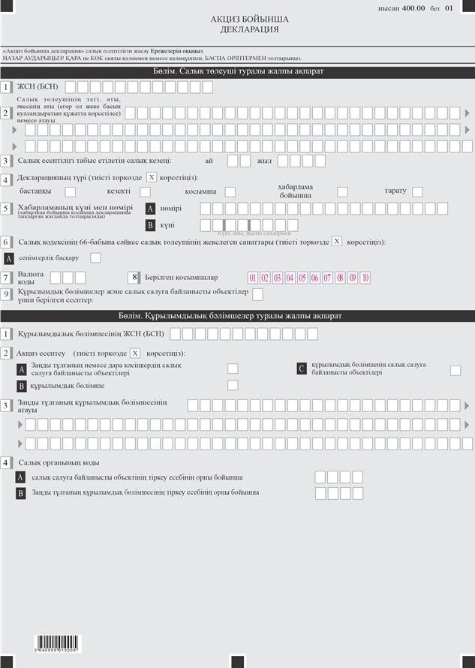

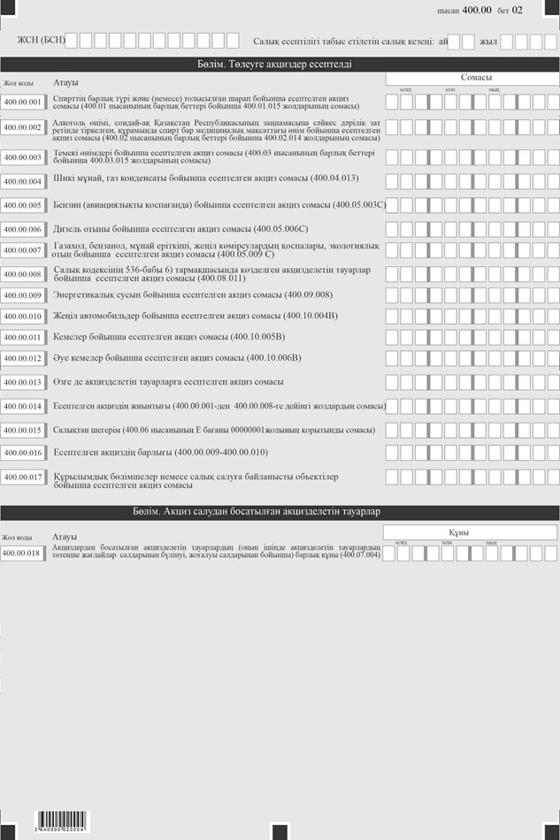

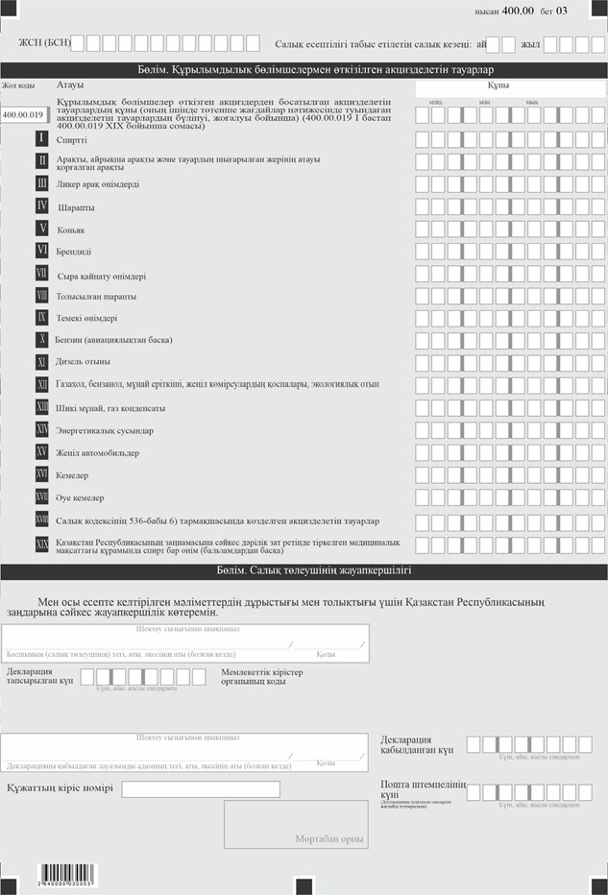

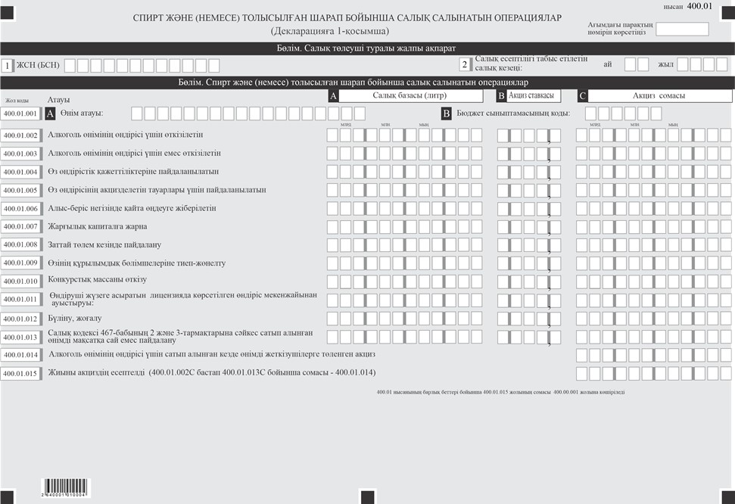

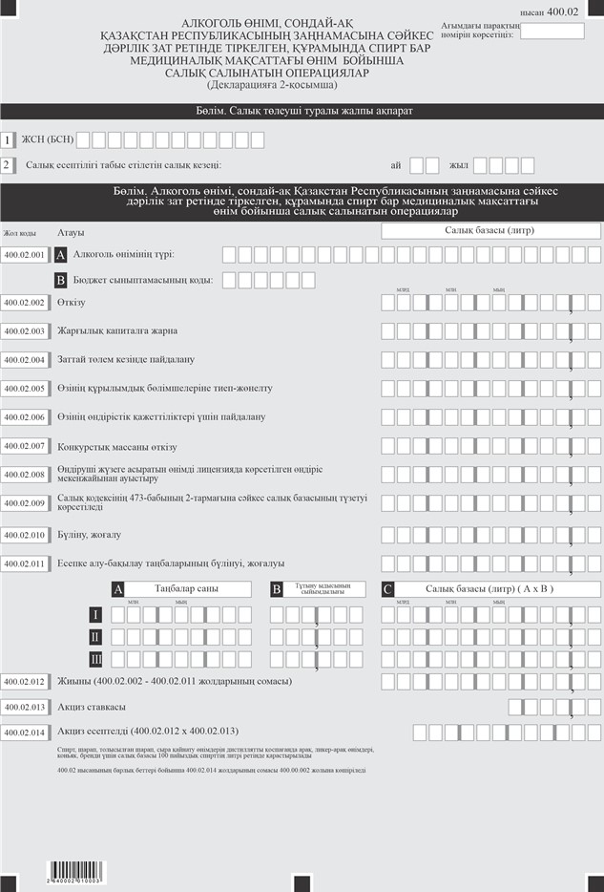

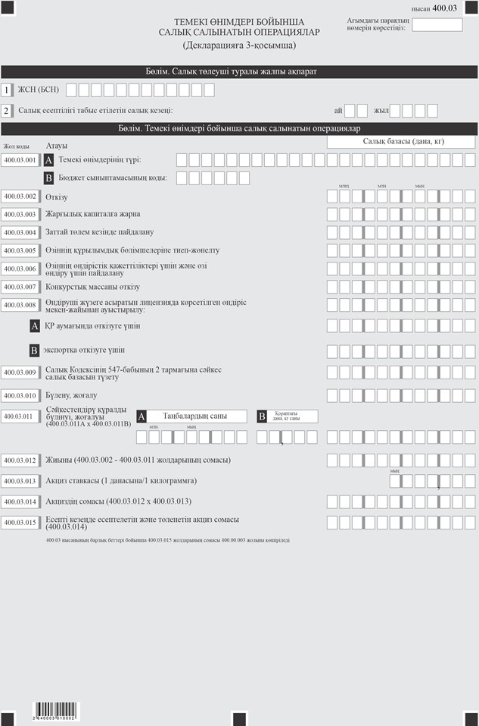

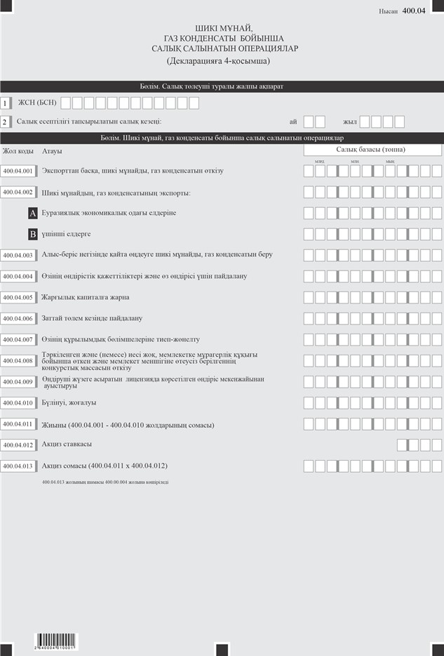

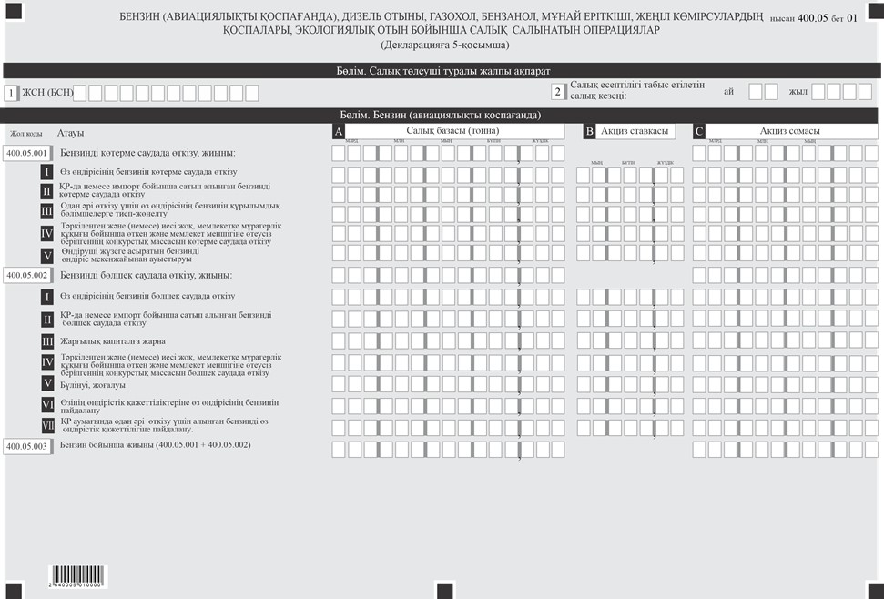

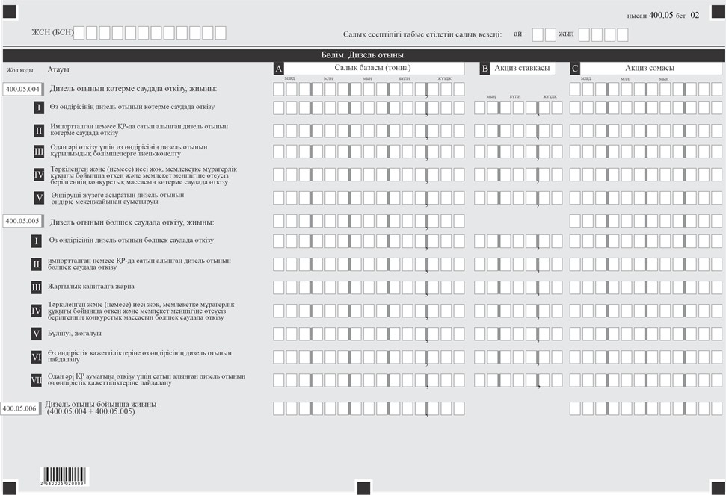

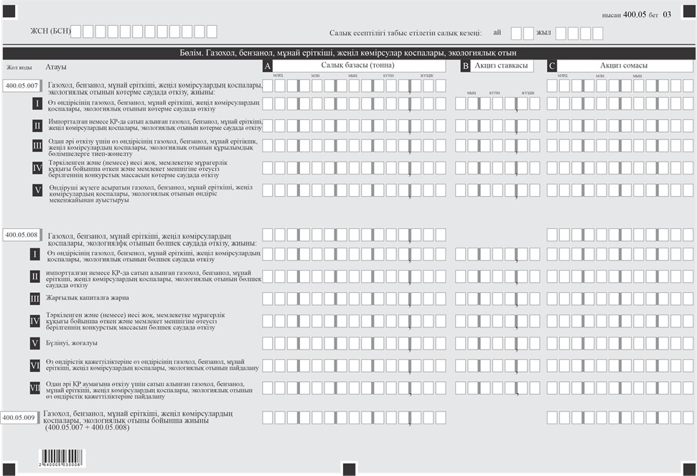

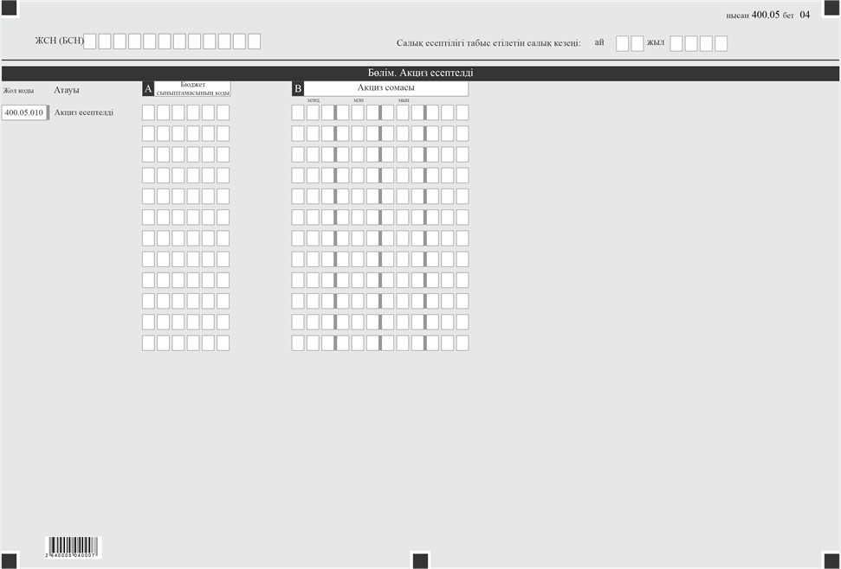

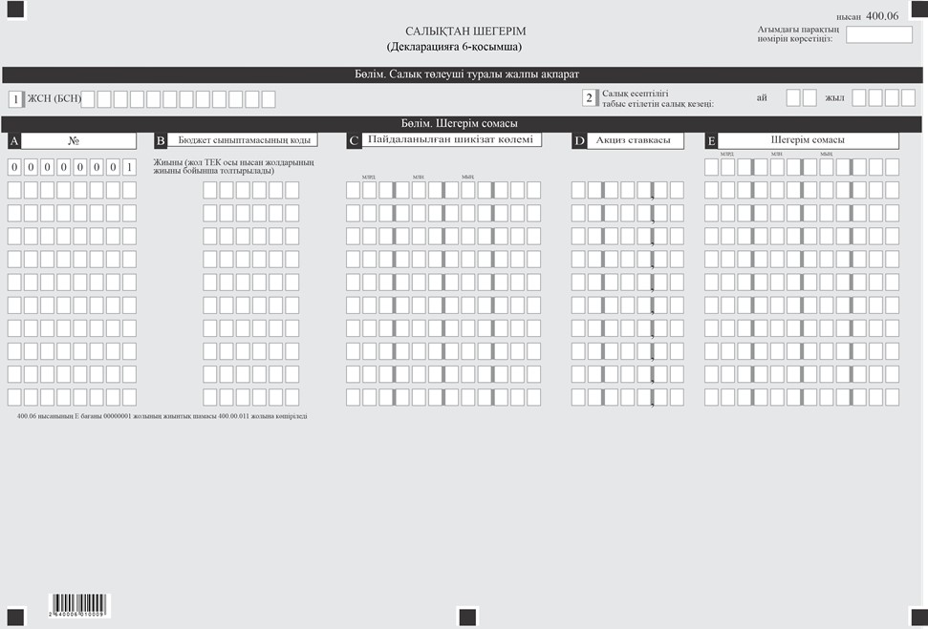

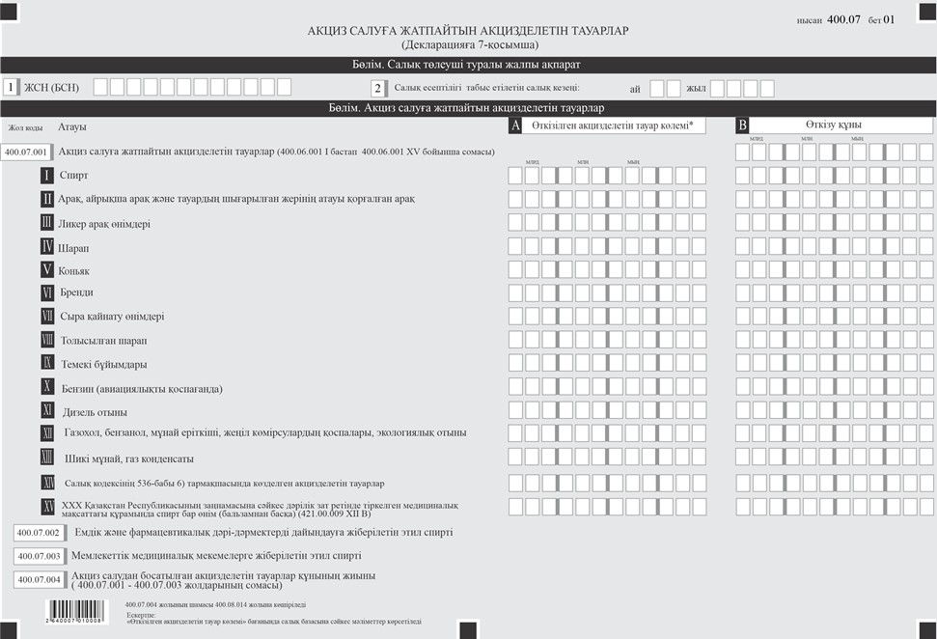

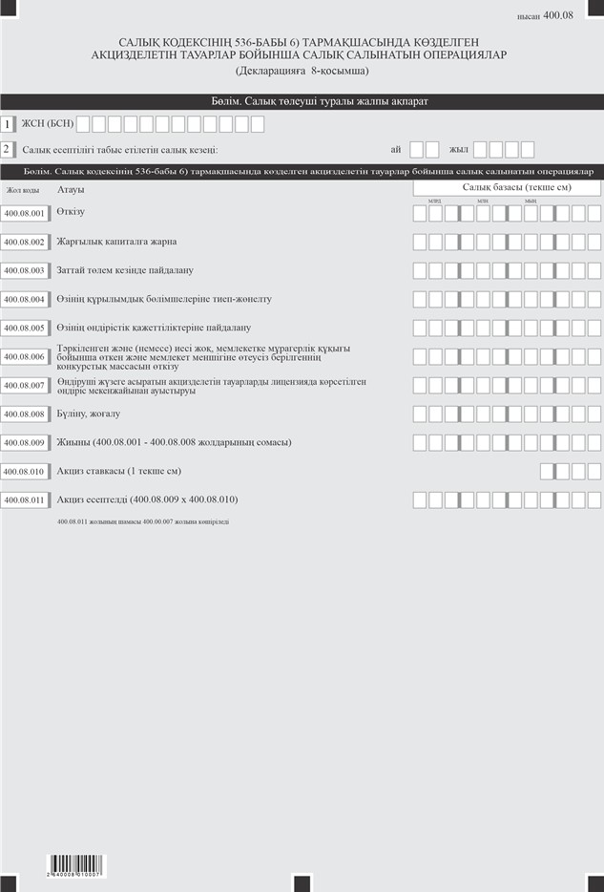

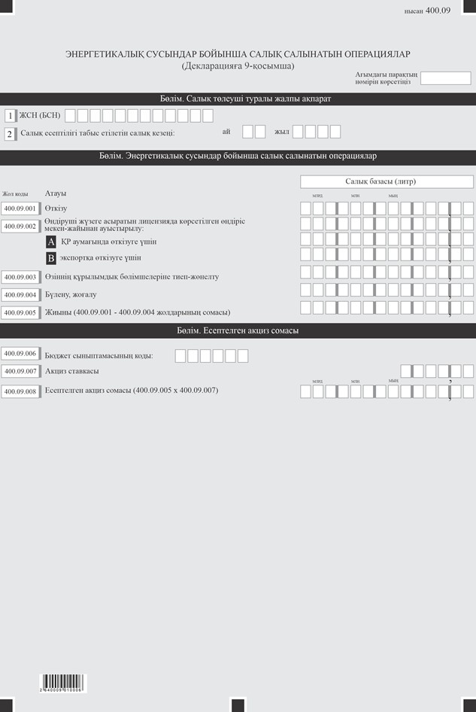

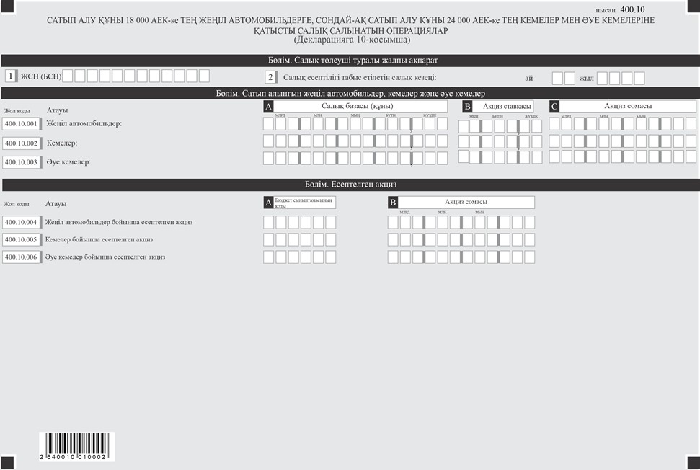

Нысанға қосымша
"Акциз бойынша декларация (400.00-нысан)" салық есептілігін толтыру жөніндегі түсініктемелері мен оны ұсыну бойынша түсініктемелері мен Ережелері
1-тарау. "Салық төлеуші туралы жалпы мәліметтер" және "Құрылымдық бөлімше туралы жалпы мәліметтер" бөлімдерін толтыру жөніндегі түсініктеме
1. "Салық төлеуші туралы жалпы ақпарат" деген бөлімде салық төлеуші мынадай деректерді көрсетеді:
1) салық төлеушінің жеке сәйкестендіру (бизнес-сәйкестендіру) нөмірі (бұдан әрі – ЖСН (БСН)) (сенімгерлікпен басқарушы салық міндеттемесін орындаған кезде жолда сенімгерлікпен басқарушының ЖСН (БСН) көрсетіледі);
2) салық төлеушінің атауы-заңды тұлғаның құрылтай құжаттарына сәйкес атауы немесе жеке басын куәландыратын құжаттарға сәйкес жеке тұлғаның тегін, атын, әкесінің атын (егер ол жеке басын куәландыратын құжатта көрсетілсе) көрсетіледі (салық міндеттемесін сенімгерлікпен басқарушы орындаған кезде жолда сенімгерлік басқарушы заңды тұлғаның атауы немесе жеке тұлғаның тегін, атын, әкесінің атын (егер ол жеке басын куәландыратын құжатта көрсетілсе);
3) салық есептілігі табыс етілетін салық кезеңі (ай, жылы) – декларация табыс етілетін есепті салық кезеңі (араб сандарымен көрсетіледі). Декларацияны табыс ету үшін күнтізбелік ай Салық кодексінің 551-бабына сәйкес есепті салық кезеңі болып табылады;
4) декларация түрі (тиісті торкөздер декларацияны Салық кодексінің 114-бабында көрсетілген салық есептілігінің түрлеріне жатқызу есебімен белгіленеді);
5) хабарлама нөмірі мен күні (жолдар Салық кодексінің 114-бабы 3-тармағының 3), 4) тармақшасында көзделген декларация түрін табыс еткен жағдайда толтырылады);
6) Салық кодексінің 66-бабына сәйкес салық төлеушінің жекелеген санаттары (торкөз төлеуші А жолында көрсетілген санатқа жататын болса белгіленеді, А – сенімгерлік басқарушы);
7) "Кедендік декларацияларды толтыру үшін пайдаланылатын жіктеуіштер туралы" Kеден одағы комиссиясының 2010 жылғы 20 қыркүйектегі № 378 "Валюталар жіктеуіші" шешіміндегі қосымшасына сәйкес;
8) табыс етілген қосымшалар (табыс етілген қосымшалардың торкөздері белгіленеді);
9) құрылымдық бөлімшелер үшін немесе салық салуға байланысты объектілер үшін табыс етілген есептер (тиісті торкөз құрылымдық бөлімшелер үшін немесе салық салуға байланысты объектілер үшін жасалған есеп нысанына қарай белгіленеді).
2. "Құрылымдық бөлімше туралы жалпы мәліметтер" бөлімінде салық төлеуші мына деректерді көрсетеді:
1) құрылымдық бөлімшенің ЖСН(БСН); 2) акциздіесептеу: А ұяшығы – акцизді есептеу салық салуға байланысты объектілер бойынша жүзеге асырылған жағдайда белгіленеді; B ұяшығы – акцизді есептеу құрылымдық бөлімшелер бойынша жүзеге асырылған жағдайда белгіленеді; C ұяшығы – акцизді есептеу құрылымдық бөлімшенің салық салуға байланысты объектілері бойынша жүзеге асырылған жағдайда белгіленеді; 3) заңды тұлғаның құрылымдық бөлімшесінің атауы; 4) мемлекеттік кірістер органының коды: А ұяшығы – салық салуға байланысты объектінің тіркеу есебі жүргізілген жері бойынша код белгіленеді; B ұяшығы – заңды тұлғаның құрылымдық бөлімшесінің тіркеу есебі жүргізілген жері бойынша код белгіленеді.
2-тарау. "Төлеуге есептелген акциздер" бөлімін толтыру жөніндегі түсініктеме
3. "Төлеуге есептелген акциздер" бөлігінде:
1) 400.00.001-жолында барлық спирт және (немесе) шарап материалының түрлері бойынша есептелген акциз сомасы көрсетіледі (бұл жолға 400.01.015 (400.01-нысанының барлық беттері бойынша) жолдарында көрсетілген сома көшіріледі);
2) 400.00.002-жолында алкоголь өнімі, сонымен бірге Қазақстан Республикасының заңнамасына сәйкес дәрілік зат ретінде тіркелген, құрамында спирт бар медициналық мақсаттағы өнім бойынша есептелген акциз сомасы көрсетіледі (бұл жолға 400.02.013 (400.02-нысанының барлық беттері бойынша) жолдарында көрсетілген сомалар көшіріледі);
3) 400.00.003-жолында темекі бұйымдары бойынша есептелген акциз сомасы көрсетіледі (бұл жолға 400.03.016 (400.03-нысанының барлық беттері бойынша) жолдарында көрсетілген сома көшіріледі);
4) 400.00.004-жолында шикі мұнай, газ конденсаты бойынша есептелген акциз сомасы көрсетіледі (бұл жолға 400.04.013- жолында көрсетілген сома көшіріледі);
5) 400.00.005-жолында бензин (авиациялықты қоспағанда) бойынша есептелген акциз сомасы көрсетіледі (бұл жолға 400.05.003 С жолында көрсетілген сома көшіріледі);
6) 400.00.006-жолында дизель отыны бойынша есептелген акциз сомасы көрсетіледі (бұл жолға 400.05.006 С жолында көрсетілген сома көшіріледі);
7) 400.00.007-жолында газохол, бензанол, нефрас, жеңіл көмірсутектер қоспасы, экологиялық отын бойынша есептелген акциз сомасы көрсетіледі (бұл жолға 400.05.009 C жолында көрсетілген сома көшіріледі);
8) 400.00.008-жолында Салық кодексінің 536-бабы 6) тармақшасында көзделген акцизделетін тауарлар бойынша есептелген акциз сомасы көрсетіледі (бұл жолға 400.08.011 жолында көрсетілген сома көшіріледі);
9) 400.00.009 жолында энергетикалық сусындар бойынша есептелген акциз сомасы көрсетіледі (бұл жолға 400.09.008 жолында көрсетілген сома көшіріледі);
10) 400.00.010 жолында жеңіл автомобильдер бойынша есептелген акциз сомасы көрсетіледі (бұл жолға 400.10.004 B жолында көрсетілген сома көшіріледі);
11) 400.00.011 жолында кемелер бойынша есептелген акциз сомасы көрсетіледі (бұл жолға 400.10.005 B жолында көрсетілген сома көшіріледі);
12) 400.00.012 жолында әуе кемелері бойынша есептелген акциз сомасы көрсетіледі (бұл жолға 400.10.006 B жолында көрсетілген сома көшіріледі).
13) 400.00.013-жолында өзге де акцизделетін тауарлар бойынша есептелген акциз сомасы көрсетіледі (бұл жолды жер қойнауын пайдалануға арналған келісім-шартпен белгіленген салық режимінде акциз есептеуді және төлеуді жүзеге асыратын төлеушілер толтырады);
14) 400.00.014-жолында 400.00.001-ден 400.00.0013-ге дейінгі жолдардың сомасы ретінде айқындалатын есептелген акциздің жалпы сомасы көрсетіледі;
15) 400.00.015-жолында салықтан шегерім сомасы көрсетіледі (бұл жолға 400.06-нысаны Е бағанының 00000001-жолында көрсетілген қорытынды сома көшіріледі);
16) 400.00.016-жолында 400.00.014 және 400.00.015-жолдарының айырмасы ретінде айқындалатын есептелген акциздің қорытынды сомасы көрсетіледі;
17) 400.00.017-жолында құрылымдық бөлімшелер үшін немесе салық салуға байланысты объектілер үшін есептелген акциз сомасы көрсетіледі.
3-тарау. "Акциз салудан босатылған акцизделетін тауарлар" бөлімін толтыру жөніндегі түсініктеме
4. "Акциз салудан босатылған акцизделетін тауарлар" деген бөлімде:
1) 400.00.018-жолында Салық кодексінің 538-бабы 3-тармағына сәйкес акциздерден босатылған басты мекеменің өткізілген акцизделетін тауарлардың барлық құны, сондай-ақ Салық кодексінің 538-бабы 1-тармағына сәйкес төтенше оқиғалар салдарынан бүлінген, жоғалған кездегі акцизделетін тауарлардың құны көрсетіледі (бұл жолға 400.07.004 жолында көрсетілген сома көшіріледі);
4-тарау. "Құрылымдық бөлімшемен өткізілген акцизделетін тауарлар" бөлімін толтыру жөніндегі түсініктеме
5. "Құрылымдық бөлімшемен өткізілген акцизделетін тауарлар" деген бөлімде:
1) 400.00.019-жолында құрылымдық бөлімшенің өткізілген акцизделетін тауарлардың барлық құны көрсетіледі (бұл жол 400.00.019 I, 400.00.019 II, 400.00.019 III, 400.00.019 IV, 400.00. 019 V, 400.00.019 VI, 400.00.019 VII, 400.00 019 VIII, 400.00.019 IX, 400.00.019 X, 400.00.019 XI, 400.00.019 XII, 400.00.019 XIII, 400.00. 019 XIV, 400.00.019 XV, 400.00.019 XVI, 400.00.019 XVII, 400.00.019 XVIII, 400.00.019 XIX) жолдарының сомасы болып анықталады);
2) 400.00.019 I жолында өткізілген спирттің құны көрсетіледі;
3) 400.00.019 II жолында өткізілген арақтың және айрықша арақтың құны көрсетіледі;
4) 400.00.014 III жолында өткізілген ликер-арақ өнімдерінің құны көрсетіледі;
5) 400.00.019 IV жолында акцизден босатылған өткізілген шарап құны көрсетіледі;
6) 400.00.019 V жолында өткізілген коньяк құны көрсетіледі;
7) 400.00.019 VI жолында өткізілген бренди құны көрсетіледі;
8) 400.00.019 VII жолында өткізілген сыра құны көрсетіледі;
9) 400.00.019 VIII жолында өткізілген шарап материалы құны көрсетіледі;
10) 400.00.019 IX жолында өткізілген темекі бұйымдарының құны көрсетіледі;
11) 400.00.019 Х жолында өткізілген бензиннің (авиациялықты қоспағанда) құны көрсетіледі;
12) 400.00.019 ХI жолында өткізілген дизель отынының құны көрсетіледі;
13) 400.00.019 ХII жолында өткізілген газохол, бензанол, нефрас, жеңіл көмірсутектер қоспасы, экологиялық отын бойынша құны көрсетіледі;
14) 400.00.019 ХIII жолында өткізілген шикі мұнай, газ конденсаты құны көрсетіледі;
15) 400.00.019 ХIV жолында өткізілген энергетикалық сусындар бойынша құны көрсетіледі;
16) 400.00.019 ХV жолында жеңіл автомобильдер бойынша құны көрсетіледі;
17) 400.00.019 ХVI жолында кемелер бойынша құны көрсетіледі;
18) 400.00.019 ХVII жолында әуе кемелері бойынша құны көрсетіледі;
19) 400.00.019 ХVIII жолында Салық кодексінің
536-бабы 6) тармақшасында көзделген өткізілген акцизделетін тауарлар құны көрсетіледі;
20) 400.00.019 ХIX жолында Қазақстан Республикасының заңнамасына сәйкес дәрілік зат ретінде тіркелген медициналық мақсаттағы (бальзамдар басқа) сатылған құрамында спирті бар өнімнің құны көрсетіледі.
5-тарау. "Салық төлеушінің жауапкершілігі" бөлімін толтыру жөніндегі түсініктеме
6. "Салық төлеушінің жауапкершілігі" деген бөлімде:
1) "Басшының тегін, атын, әкесінің атын (егер ол жеке басын куәландыратын құжатта көрсетілсе)" деген жолында құрылтай құжаттарына сәйкес басшының тегін, атын, әкесінің атын (егер ол жеке басын куәландыратын құжатта көрсетілсе) көрсетіледі (егер декларацияны жеке тұлға табыс еткен кезде жолда "Салық төлеушінің тегін, атын, әкесінің атын (егер ол жеке басын куәландыратын құжатта көрсетілсе)" деген жолын қамтуы тиіс, деректер жеке басын куәландыратын құжаттарға сәйкес толтырылады);
2) декларацияның тапсырылған күні – декларацияның мемлекеттік кірістер органына табыс етілген күні;
3) мемлекеттік кірістер органының коды – салық төлеушінің орналасқан орны бойынша мемлекеттік кірістер органының коды;
4) "Декларацияны қабылдаған лауазымды тұлғаның тегі, аты, әкесінің аты (егер ол жеке басын куәландыратын құжатта көрсетілсе)" жолында декларацияны қабылдаған мемлекеттік кірістер органы қызметкерінің тегі, аты, әкесінің аты (егер ол жеке басын куәландыратын құжатта көрсетілсе) көрсетіледі;
5) декларацияны қабылдау күні – Салық кодексінің 50 бабының 2-тармағына сәйкес декларацияның табыс етілген күні;
6) құжаттың кіріс нөмірі – мемлекеттік кірістер органы берген декларацияның тіркеу нөмірі;
7) пошта штемпелінің күні – пошта немесе өзге байланыс ұйымы қойған пошта штемпелінің күні.
Осы тармақтың 4), 5), 6) және 7) тармақшаларында көрсетілген мәліметтер, декларацияны қағаз жеткізгіште қабылдаған мемлекеттік кірістер органының қызметкері толтырады.
6-тарау. Спирт және (немесе) шарап материалы бойынша салық салынатын операциялар - 400.01-нысанын толтыру бойынша түсіндірме
7. 400.01 нысан өз өндірісіндегі спирттің және шарап материалының барлық түрлері бойынша салық салынатын операциялар туралы ақпаратты егжей-тегжейлі көрсетуге арналған, мынадай салық төлеушілер толтырады:
1) спирт және (немесе) шарап материалын өндірушілер;
2) спирттің және (немесе) шарап материалының конкурстық массасын өткізуді жүзеге асыратындар;
3) емдік және фармацевтік құралдар өндіру мен медициналық қызмет көрсету үшін сатып алынған спиртті мақсатсыз пайдалануды жүзеге асыратындар, сондай-ақ базалықтан төмен ставка бойынша акцизбен спирт және шарап материалын сатып алғандар және оны алкоголь өнімінің өндірісіне пайдаланбайтындар.
8. Әрбір өнім түріне жеке бет жасалады.
9. "Спирт және (немесе) шарап материалы бойынша салық салынатын операциялар" деген бөлімде:
1) А бағанында салық базасының мөлшері (литр) көрсетіледі;
2) В бағанында акциз ставкасы көрсетіледі;
3) С бағанында Салық кодексінің 546-бабына сәйкес есептелген акциз сомасы көрсетіледі;
4) 400.01.001 А жолында өнімінің түрі көрсетіледі;
5) 400.01.001 В жолында тиісті бюджет жіктемесінің коды көрсетіледі;
6) 400.01.002 жолында алкоголь өнімін өндіру үшін өткізілген спирт және (немесе) шарап материалы бойынша мәліметтер көрсетіледі;
7) 400.01.003 жолында алкоголь өнімін өндіру үшін сатылмайтын спирт және (немесе) шарап материалы жөніндегі мәліметтер көрсетіледі (бұл жолда алкоголь өнімін өндірушілерге спиртті өткізу туралы мәліметтер, сондай-ақ емдік және фармацевтік құралдарды өндіруге және медициналық қызмет көрсетуге арналған спиртті және (немесе) шарап материалын өткізу туралы мәліметтер көрсетілмейді).
10. 400.01.004 жолында өз өндірісінің қажеттілігі үшін пайдаланылатын спирт және (немесе) шарап материалы бойынша мәліметтер көрсетіледі.
11. 400.01.005 жолында акцизделетін тауарларды өзі өндіру үшін пайдаланылған спирт және (немесе) шарап материалы бойынша мәліметтер көрсетіледі.
12. 400.01.006 жолында алыс-беріс негізінде қайта өңдеуге берілген спирт және (немесе) шарап материалы бойынша мәліметтер көрсетіледі.
13. 400.01.007 жолында жарғылық капиталға жарна ретінде берілген спирт және (немесе) шарап материалы бойынша мәліметтер көрсетіледі.
14. 400.01.008 жолында заттай төлем кезінде пайдаланылған спирт және (немесе) шарап материалы бойынша мәліметтер көрсетіледі.
15. 400.01.009 жолында өзінің құрылымдық бөлімшелеріне тиеп-жөнелтілген спирт және (немесе) шарап материалы бойынша мәліметтер көрсетіледі.
16. 400.01.010 жолында конкурстық массасы өткізу бойынша мәліметтер көрсетіледі.
17. 400.01.011 жолында спирт және (немесе) шарап материалын өндіруші лицензияда көрсетілген өндіріс мекен-жайынан көшірген спирт және (немесе) шарап материалы бойынша мәліметтер көрсетіледі.
18. 400.01.012 жолында бүлінуі немесе жоғалуы фактісі анықталған спирт және (немесе) шарап материалы бойынша мәліметтер көрсетіледі.
19. 400.01.013 жолында алкоголь өнімінің өндірісі, емдік және фармацевтік құралдар өндіру мен медициналық қызмет көрсету үшін сатып алынған, бірақ мақсаты бойынша пайдаланылмаған спирт бойынша мәліметтер көрсетіледі.
20. 400.01.014 жолында алкоголь өнімінің өндірісі үшін сатып алынған кезде спиртті және (немесе) шарап материалын жеткізушілерге төленген акциз сомасы көрсетіледі.
400.01.014 жолы 400.01.013 жолы толтырылған жағдайда толтырылады (жол спиртті және (немесе) шарап материалын жеткізушіге акцизді есепке алумен төленгенін растайтын төлем құжаттарының негізінде толтырылады).
21. 400.01.015 жолында 400.01.014 жолы шегерілген 400.01.001С 400.01.013С жолдарының сомасы ретінде айқындалатын салық салынатын акцизделетін өнімдер бойынша операцияларға есептелген акциздің жиынтық сомасы көрсетіледі.
22. 400.01-нысанының барлық беттері бойынша 400.01.015 жолының сомасы декларацияның 400.00.001 жолына көшіріледі.
7-тарау. Алкоголь өнімі, сонымен бірге Қазақстан Республикасының заңнамасына сәйкес дәрілік зат ретінде тіркелген, құрамында спирт бар медициналық мақсаттағы өнім бойынша салық салынатын операциялар – 400.02 нысанын толтыру бойынша түсіндірме
23. 400.02 нысан салық кезеңінің ішінде жасалған өзінің өндірісінің алкоголь өнімдері (шарап материалын қоспағанда) бойынша салық салынатын операциялар туралы ақпаратты көрсетуге арналған.
24. Алкоголь өнімінің әрбір түріне жеке бет жасалады.
25. "Алкоголь өнімі, сонымен бірге Қазақстан Республикасының заңнамасына сәйкес дәрілік зат ретінде тіркелген, құрамында спирт бар медициналық мақсаттағы өнім бойынша салық салынатын операциялар" деген бөлімде:
1) 400.02.001 А жолында алкоголь өнімінің түрі көрсетіледі;
2) 400.02.001 В жолында тиісті бюджет жіктемесінің коды көрсетіледі;
3) 400.02.002 жолында өткізілген өзінің өндірісінің алкоголь өнімдерінің көлемі көрсетіледі;
4) 400.02.003 жолында жарғылық капиталға жарна ретінде берілген өзінің өндірісінің алкоголь өнімдерінің көлемі көрсетіледі;
5) 400.02.004 жолында заттай төлем кезінде пайдаланылған алкоголь өнімдерінің көлемі көрсетіледі;
6) 400.02.005 жолында өзінің құрылымдық бөлімшелеріне тиеп-жөнелтілген алкоголь өнімдерінің көлемі көрсетіледі;
7) 400.02.006 жолында салық төлеушінің өзінің өндірістік қажеттіліктеріне пайдаланылған алкоголь өнімінің көлемі көрсетіледі;
8) 400.02.007 жолында алкоголь өнімінің өткізілген конкурстық массасының көлемі көрсетіледі;
9) 400.02.008 жолында өндіруші лицензияда көрсетілген өндіріс мекен-жайынан көшірген алкоголь өнімінің көлемі көрсетіледі;
10) 400.02.009 жолында Салық кодексінің 547-бабы 2-тармағына сәйкес салық базасына түзету енгізу көрсетіледі;
11) 400.02.010 жолында бүліну немесе жоғалу фактісі анықталған алкоголь өнімінің көлемі көрсетіледі;
12) 400.02.011 жолында есепке алу-бақылау таңбасы бүлінген немесе жоғалған кезде салық салынатын базаға енгізілетін алкоголь өнімінің көлемі көрсетіледі (400.02.010 жолының С бағанының жиынтық сомасы 400.02.010 І, 400.02.010 ІІ және 400.02.010 ІІІ жолдарының сомасы ретінде айқындалады);
13) А бағанының 400.02.010 І, 400.02.010 ІІ және 400.02.010 ІІІ жолдарында бүлінген немесе жоғалған есепке алу-бақылау таңбасының саны көрсетіледі;
14) В бағанының 400.02.010 І, 400.02.010 ІІ және 400.02.010 ІІІ жолдарында тұтыну ыдысының сыйымдылығы көрсетіледі;
15) С бағанының 400.02.010 І, 400.02.010 ІІ және 400.02.010 ІІІ жолдарында А және В бағандарының тиісті жолдарының туындысы ретінде есептелетін салық базасы көрсетіледі;
16) 400.02.011 жолында 400.02.002-ден 400.02.010-ге дейінгі жолдардың сомасы ретінде айқындалатын есептелген акциздің жалпы сомасы көрсетіледі;
17) 400.02.012 жолында белгіленген акциз ставкасы көрсетіледі;
18) 400.02.013 жолында Салық кодексінің 537-бабына сәйкес есептелген акциз сомасы көрсетіледі.
26. Осы Қағидалардың 36-тармағы 3), 4), 5), 6), 7), 8), 9), 10) және 11) тармақшаларында көрсетілген жолдар литрде салық базасын көрсетуге арналған.
27. Арақ, ликер-арақ өнімдері, коньяк, бренди үшін салық базасы ретінде 100 пайыздық спирттің литрі қаралады.
28. 400.02 нысанының барлық беттері бойынша 400.02.013 жолының сомасы декларацияның 400.00.002 жолына көшіріледі.
8-тарау. Темекі бұйымдары бойынша салық салынатын операциялар –400.03 нысанын толтыру бойынша түсіндірме
29. 400.03 нысан құрамында никотині бар фармацевтикалық өнімді қоспағанда, тұтынушы ыдысына қорапталған және соңғы тұтынушыға арналған фильтрлі сигареталарды, фильтрсіз сигареталарды, папиростарды, сигараларды, сигариллаларды, шегетін, трубкалы, шайнайтын, соратын, иіскейтін, кальянды және өзге темекіні (бұдан әрі – темекі) қоса алғанда, өз өндірісінің темекі бұйымдары бойынша, сондай-ақ конкурстық массасын өткізу бойынша салық кезеңі ішінде жасалған салық салынатын операциялар туралы ақпаратты көрсетуге арналған.
30. 400.03 нысаның толтыру кезінде акциз ставкасы темекі бұйымдарының бір данасының және (немесе) килограмының есебін негізге ала отырып көрсетіледі (ол үшін темекі бұйымдарының бірлікке белгіленген данадағы өлшемін, акциз ставкасын 1000 бөлу қажет).
31. Темекі бұйымдарының әрбір түріне жеке бет жасалады.
32. "Темекі бұйымдары бойынша салық салынатын операциялар" деген бөлімде:
1) 400.03.001 А жолында темекі бұйымының түрі көрсетіледі;
2) 400.03.001 В жолында тиісті бюджет жіктемесінің коды көрсетіледі;
3) 400.03.002 жолында өткізілген темекі бұйымдарының саны көрсетіледі;
4) 400.03.003 жолында жарғылық капиталға жарна ретінде берілген темекі бұйымдарының саны көрсетіледі;
5) 400.03.004 жолында заттай төлем кезінде пайдаланылған темекі бұйымдарының саны көрсетіледі;
6) 400.03.005 жолында өзінің құрылымдық бөлімшелеріне тиеп-жөнелтілген темекі бұйымдарының саны көрсетіледі;
7) 400.03.006 жолында салық төлеушінің өзінің өндірістік қажеттіліктеріне және акцизделетін тауарларды өзі өндіру үшін пайдаланылған темекі бұйымдарының саны көрсетіледі;
8) 400.03.007 жолында темекі бұйымдарының өткізілген конкурстық массасының саны көрсетіледі;
9) 400.03.008 жолында өндіруші лицензияда көрсетілген өндіріс мекен-жайынан көшірген темекі өнімдерінің саны көрсетіледі;
10) 400.03.008 А жолында Қазақстан Республикасы аумағында өткізуге арналған темекі бұйымдарының саны көрсетіледі;
11) 400.03.008 В жолында экпортқа өткізуге арналған темекі бұйымдарының саны көрсетіледі;
12) 400.03.009 жолында Салық кодексінің 547-бабының 2-тармағына сәйкес салық базасының түзетуі көрсетіледі;
13) 400.03.010 жолында бүліну немесе жоғалу фактісі белгіленген темекі бұйымдарының саны көрсетіледі;
14) 400.03.011 I жолында акциздік таңбалары бүлінген немесе жоғалған кезде салық салу базасына енгізілетін темекі бұйымдарының саны көрсетіледі;
15) А бағанының 400.03.011 I жолында бүлінген және жоғалған акциздік таңбалардың саны көрсетіледі;
16) В бағанының 400.03.011 I жолында данамен, қорапта килограммен темекі бұйымдарының саны көрсетіледі;
17) 400.03.012 жолында темекі бұйымдары бойынша есепті салық кезеңінің ішінде жасалған салық салынатын операциялар бойынша салық базасының жалпы мөлшері көрсетіледі (осы жол 400.03.002-дан 400.03.011 I -ге жолдардың сомасы ретінде айқындалады);
18) 400.03.013 жолында акциз ставкасы көрсетіледі;
19) 400.03.014-жолында Салық кодексінің 546-бабына сәйкес есептелген, 400.03.012 және 400.03.013 жолдарының туындысы айқындалатын акциз сомасы көрсетіледі;
20) 400.03.015 жолында 400.03.012 және 400.03.014 жолдарындағы деректердің айырмасымен анықталатын, есепті кезеңде есептелетін және төленетін акциз сомасы көрсетіледі;
33. 400.03 нысанының барлық беттері бойынша 400.03.014 жолының сомасы декларацияның 400.00.003 жолына көшіріледі.
9-тарау. Шикі мұнай, газ конденсаты бойынша салық салынатын операциялар – 400.04 нысанын толтыру бойынша түсіндірме
34. 400.04 нысан, шикі мұнай, газ конденсаты бойынша, сондай-ақ тәркіленген және (немесе) мемлекетке мұралау құқығы бойынша өткен иесіз және мемлекет меншігіне тегін берілген мұнайдың конкурстық массасын өткізу бойынша салық кезеңі ішінде жасалған салық салынатын операциялар туралы ақпаратты көрсетуге арналған.
35. "Шикі мұнай, газ конденсаты бойынша салық салынатын операциялар" деген бөлімде:
1) 400.04.001 жолында экспортқа өткізілетін шикі мұнайдан, газ конденсатынан басқа, өткізілген шикі мұнайдың, газ конденсатының көлемі көрсетіледі;
2) 400.04.002 жолында экспорт бойынша өткізілген шикі мұнайдың, газ конденсатының көлемі көрсетіледі;
3) 400.04.002 А жолында Еуразиялық экономикалық одағы елдеріне экспорт бойынша өткізілген шикі мұнайдың, газ конденсатының көлемі көрсетіледі;
4) 400.04.002 В жолында үшінші елдерге экспорт бойынша өткізілген шикі мұнайдың, газ конденсатының көлемі көрсетіледі;
5) 400.04.003 жолында алыс-беріс негізінде қайта өңдеуге берілетін шикі мұнайдың, газ конденсатының көлемі көрсетіледі;
6) 400.04.004 жолында өзінің өндірістік қажеттіліктеріне пайдаланылған шикі мұнайдың, газ конденсатының көлемі көрсетіледі;
7) 400.04.005 жолында жарғылық капиталға жарна ретінде берілген шикі мұнайдың, газ конденсатының көлемі көрсетіледі;
8) 400.04.006 жолында заттай төлем кезінде пайдаланылған шикі мұнайдың, газ конденсатының көлемі көрсетіледі;
9) 400.04.007 жолында өзінің құрылымдық бөлімшелеріне тиеп-жөнелтілген шикі мұнайдың, газ конденсатының көлемі көрсетіледі;
10) 400.04.008 жолында тәркіленген және (немесе) мемлекетке мұрагерлік құқығы бойынша өткен иесіз және мемлекет меншігіне тегін берілген шикі мұнайдың, газ конденсатының өткізілген конкурстық массасының көлемі көрсетіледі;
11) 400.04.009 жолында өндіруші лицензияда көрсетілген өндіріс мекен-жайынан көшірген шикі мұнайдың, газ конденсатының көлемі көрсетіледі;
12) 400.04.010 жолында бүліну немесе жоғалу фактісі анықталған шикі мұнайдың көлемі көрсетіледі;
13) 400.04.011 жолында шикі мұнай, газ конденсаты бойынша есепті салық кезеңінің ішінде жасалған салық салынатын операциялар бойынша салық базасының жалпы мөлшері анықталады (осы жол 400.04.001-ден 400.04.010-ға арасындағы жолдардың сомасы ретінде айқындалады);
14) 400.04.012 жолында акциздің белгіленген ставкасы көрсетіледі;
15) 400.04.013 жолында Салық кодексінің 546-бабына сәйкес есептелген, 400.04.011 және 400.04.012 жолдарының туындысы ретінде айқындалатын акциз сомасы көрсетіледі.
34. 400.04.013 жолының сомасы декларацияның 400.00.004 жолына көшіріледі.
35. Осы Түсіндірменің 35 тармағының 1) 2), 3), 4), 5), 6), 7), 8), 9), 10) және 11) тармақшаларында көрсетілген жолдар тоннада салық базасын көрсетуге арналған.
10-тарау. Бензин (авиациялықты қоспағанда), дизель отыны бойынша салық салынатын операциялар – 400.05-нысанын толтыру бойынша түсіндірме
36. 400.05 нысан бензин (авиациялықты қоспағанда), дизель отыны (бұдан әрі – мұнай өнімдері) бойынша, сондай-ақ тәркіленген және (немесе) мемлекетке мұралау құқығы бойынша өткен иесіз және мемлекет меншігіне тегін берілген мұнай өнімдерінің конкурстық массасын өткізу бойынша есепті салық кезеңі ішінде жасалған салық салынатын операциялар туралы ақпаратты көрсетуге арналған.
37. "Бензин (авиациялықты қоспағанда)" деген бөлімде:
1) А бағанында салық салынатын операциялар бойынша салық базасының мөлшері тоннада көрсетіледі;
2) В бағанында акциз ставкасы көрсетіледі;
3) С бағанында Салық кодексі 546 бабына сәйкес айқындалатын салық салынатын операциялар бойынша акциздің сомасы көрсетіледі;
4) 400.05.001-жолында көтерме саудада өткізілген бензин (авиациялықты қоспағанда) (бұдан әрі – бензин) бойынша акцизді есептеу туралы мәліметтер көрсетіледі (бұл жол 400.05.001 I, 400.05.001 II, 400.05.001 III, 400.05.001 IV, 400.05.001 V жолдарының сомасы ретінде айқындалады);
5) 400.05.001 I жолында бензинді көтерме саудада өткізу бойынша акциз есептеу туралы мәлімет көрсетіледі;
6) 400.05.001 ІІ жолында бұрын Қазақстан Республикасында немесе импорт бойынша сатып алынған бензинді көтерме саудада өткізу бойынша мәлімет көрсетіледі;
7) 400.05.001 ІІІ жолында алдағы өткізулерге өзінің құрылымдық бөлімшелеріне бензинді тиеп-жөнелту бойынша мәлімет көрсетіледі;
8) 400.05.001 ІV жолында тәркіленген және (немесе) мемлекетке мұрагерлік құқығы бойынша өткен иесіз және мемлекет меншігіне тегін берілген бензиннің конкурстық массасын көтерме саудада өткізу бойынша акциз есептеу туралы мәлімет көрсетіледі;
9) 400.05.001 V жолында өндіруші өндіріс мекен-жайынан көшірген бензин бойынша мәлімет көрсетіледі;
10) 400.05.002 жолында бөлшек саудада өткізілген бензин бойынша мәлімет көрсетіледі. Бұл жол 400.05.002 I – 400.05.002 VII арасындағы жолдардың сомасы ретінде айқындалады;
11) 400.05.002 I жолында бензинді бөлшек саудада өткізу бойынша мәлімет көрсетіледі;
12) 400.05.002 IІ жолында бұрын Қазақстан Республикасында немесе импорт бойынша сатып алынған бензинді бөлшек саудада өткізу бойынша мәлімет көрсетіледі;
13) 400.05.002 IІІ жолында жарғылық капиталға жарна ретінде берілген бензин бойынша мәлімет көрсетіледі;
14) 400.05.002 ІV жолында тәркіленген және (немесе) мемлекетке мұрагерлік құқығы бойынша өткен иесіз және мемлекет меншігіне тегін берілген бензиннің конкурстық массасын бөлшек саудада өткізу бойынша акциз есептеу туралы мәлімет көрсетіледі;
15) 400.05.002 V жолында бүліну немесе жоғалу фактісі белгіленуіне қатысты, бензин бойынша мәлімет көрсетіледі;
16) 400.05.002 VІ жолында өзінің өндірістік қажеттіліктеріне пайдаланылған бензин бойынша мәлімет көрсетіледі;
17) 400.05.002 VІІ жолында өз өндірістік қажеттіліктеріне пайдаланылған, Қазақстан Республикасында одан әрі өткізу үшін сатып алынған бензин бойынша мәлімет көрсетіледі;
18) 400.05.003-жолында 400.05.001 және 400.05.002-жолдарында көрсетілген салық салынатын операциялар бойынша салық базасының жалпы мөлшері, сондай-ақ осы операциялар бойынша есептелген акциздің жиынтық сомасы айқындалады (Бұл жол 400.05.001 және 400.05.002-жолдардың сомасы ретінде айқындалады).
38."Дизель отыны" деген бөлімде:
1) 400.05.004-жолында көтерме саудада өткізілген дизель отыны бойынша мәліметтер көрсетіледі (бұл жол 400.05.004 I, 400.05.004 II, 400.05.004 III, 400.05.004 IV, 400.05.004 V жолдарының сомасы ретінде айқындалады);
2) 400.05.004 І жолында дизель отынын көтерме сату бойынша мәлімет көрсетіледі;
3) 400.05.004 ІІ жолында бұрын Қазақстан Республикасында немесе импорт бойынша сатып алынған дизель отынын көтерме саудада сату бойынша мәлімет көрсетіледі;
4) 400.05.004 ІІІ жолында алдағы өткізулерге өзінің құрылымдық бөлімшелеріне дизель отынын тиеп-жөнелту бойынша мәлімет көрсетіледі;
5) 400.05.004 ІV жолында тәркіленген және (немесе) мемлекетке мұрагерлік құқығы бойынша өткен иесіз және мемлекет меншігіне тегін берілген дизель отынының конкурстық массасын көтерме саудада өткізу бойынша акциз есептеу туралы мәлімет көрсетіледі;
6) 400.05.004 V жолында өндірушінің мекен-жайдан дизель отынын көшіру бойынша мәлімет көрсетіледі;
7) 400.05.005-жолында бөлшек саудада өткізілген дизель отыны бойынша акцизді есептеу туралы мәліметтер көрсетіледі (бұл жол 400.05.005 I, 400.05.005 II, 400.05.005 III, 400.05.005 IV, 400.05.005 V, 400.05.005 VI, 400.05.005 VII жолдарының сомасы ретінде айқындалады);
8) 400.05.005 I жолында дизель отынын бөлшек сату бойынша мәлімет көрсетіледі;
9) 400.05.005 ІІ жолында бұрын Қазақстан Республикасында сатып алынған немесе импортталған дизель отынын бөлшек саудада өткізу бойынша мәлімет көрсетіледі;
10) 400.05.005 ІІІ жолында жарғылық капиталға жарна ретінде берілген дизель отыны бойынша мәлімет көрсетіледі;
11) 400.05.005 ІV жолында тәркіленген және (немесе) мемлекетке мұрагерлік құқығы бойынша өткен иесіз және мемлекет меншігіне тегін берілген дизель отынының конкурстық массасын бөлшек саудада өткізу бойынша мәлімет көрсетіледі;
12) 400.05.005 V жолында бүліну немесе жоғалу фактісі анықталған дизель отыны бойынша мәлімет көрсетіледі;
13) 400.05.005 VІ жолында өз өндірістік қажеттіліктеріне пайдаланылған дизель отыны бойынша мәлімет көрсетіледі;
14) 400.05.005 VІІ жолында өз өндірістік қажеттіліктеріне пайдаланылған, Қазақстан Республикасы аумағында алдағы өткізулер үшін бұрын сатып алынған дизель отыны бойынша мәлімет көрсетіледі;
15) 400.05.006 жолында 400.05.004 және 400.05.005-жолдарында көрсетілген салық салынатын операциялар бойынша салық базасының жалпы мөлшері, сондай-ақ осы операциялар бойынша есептелген акциздің жиынтық сомасы айқындалады (бұл жол 400.05.004 және 400.05.005-жолдарының сомасы ретінде айқындалады).
39. "Газохол, бензанол, нефрас, жеңіл көмірсутектер қоспасы, экологиялық отын" бөлімінде:
1). А бағанында салық салынатын операция бойынша салық базасының көлемі тоннамен көрсетіледі;
2) B бағанында акциз мөлшерлемесі көрсетіледі;
3) C бағанында Салық кодексінің 546-бабына сәйкес анықталатын салық салынатын операция бойынша акциз сомасы көрсетіледі;
4) 400.05.007 жолында көтерме түрде сатылған газохол, бензанол, нефрас, жеңіл көмірсутектер қоспасы, экологиялық отын бойынша акцизді есептеу туралы мәліметтер көрсетіледі (бұл жол 400.05.007 I, 400.05.007 II, 400.05.007 III, 400.05.007 IV және 400.05.007 V жолдарының қосындысы ретінде анықталады);
5) 400.05.007 I жолында газохол, бензанол, нефрас, жеңіл көмірсутектер қоспасы, экологиялық отынды көтерме сату бойынша мәліметтер көрсетіледі;
6) 400.05.007 II жолында Қазақстан Республикасында сатып алынған немесе импортталған газохол, бензанол, нефрас, жеңіл көмірсутектер қоспасы, экологиялық отынды көтерме сату бойынша мәліметтер көрсетіледі;
7) 400.05.007 III жолында газохол, бензанол, нефрас, жеңіл көмірсутектер қоспасы, экологиялық отынды өз құрылымдық бөлімшелеріне одан әрі өткізу үшін жөнелту туралы мәліметтер көрсетіледі;
8) 400.05.007 IV жолында конкурс массасынан алынған, конфискацияланған және (немесе) иесіз, мұрагерлік құқықпен мемлекет меншігіне өткен және өтеусіз берілген бензинді көтерме сату бойынша мәліметтер көрсетіледі;
9) 400.05.007 V жолында өндіруші өндіріс мекенжайынан жөнелткен газохол, бензанол, нефрас, жеңіл көмірсутектер қоспасы, экологиялық отын туралы мәліметтер көрсетіледі;
10) 400.05.008 жолында бөлшек саудада сатылған газохол, бензанол, нефрас, жеңіл көмірсутектер қоспасы, экологиялық отын бойынша мәліметтер көрсетіледі (бұл жол 400.05.008 I–400.05.008 VII жолдарының қосындысы ретінде анықталады);
11) 400.05.008 I жолында газохол, бензанол, нефрас, жеңіл көмірсутектер қоспасы, экологиялық отынды бөлшек саудада сату бойынша мәліметтер көрсетіледі;
12) 400.05.008 II жолында бұрын Қазақстан Республикасында сатып алынған немесе импортталған газохол, бензанол, нефрас, жеңіл көмірсутектер қоспасы, экологиялық отынды бөлшек саудада сату бойынша мәліметтер көрсетіледі;
13) 400.05.008 III жолында жарғылық капиталға үлес ретінде берілген газохол, бензанол, нефрас, жеңіл көмірсутектер қоспасы, экологиялық отын туралы мәліметтер көрсетіледі;
14) 400.05.008 IV жолында конкурс массасынан алынған, конфискацияланған және (немесе) иесіз, мұрагерлік құқықпен мемлекет меншігіне өткен және өтеусіз берілген бензинді бөлшек саудада сату бойынша мәліметтер көрсетіледі;
15) 400.05.008 V жолында бүлінуі немесе жоғалуы анықталған газохол, бензанол, нефрас, жеңіл көмірсутектер қоспасы, экологиялық отын туралы мәліметтер көрсетіледі;
16) 400.05.008 VI жолында өз өндірістік қажеттіліктеріне пайдаланылған газохол, бензанол, нефрас, жеңіл көмірсутектер қоспасы, экологиялық отын туралы мәліметтер көрсетіледі;
17) 400.05.008 VII жолында Қазақстан Республикасының аумағында одан әрі өткізу үшін сатып алынған және өз өндірістік қажеттіліктеріне пайдаланылған газохол, бензанол, нефрас, жеңіл көмірсутектер қоспасы, экологиялық отын туралы мәліметтер көрсетіледі;
18) 400.05.009 жолында 400.05.007 және 400.05.008 жолдарында көрсетілген салық салынатын операциялар бойынша салық базасының жалпы көлемі, сондай-ақ осы операциялар бойынша есептелген акциздің жиынтық сомасы анықталады (бұл жол 400.05.007 және 400.05.008 жолдарының қосындысы ретінде анықталады).
40. "Акцизді есептелді" деген бөлімде:
400.05.007 жолында бензин және дизель отыны бойынша есептелген акциз туралы мәліметтер көрсетіледі, ол екі бағаннан тұрады:
А бағанында бюджет жіктемесінің коды көрсетіледі. Бір бюджет жіктемесіне бір жол сәйкес келеді;
В бағанында есепті ай үшін есептелген акциз сомасы көрсетіледі.
41. 400.05.003 С және 400.05.006 С жолдарының жиынтық сомасы тиісінше декларацияның 400.00.005 және 400.00.006 жолдарына көшіріледі.
11-тарау. Салықтан шегерім – 400.06-нысанын толтыру бойынша түсіндірме
42. 400.06 нысан салық кезеңінде акцизделетін өнімдер өндіруге нақты пайдаланылған шикізатқа төленген және Салық кодексінің 548 бабына сәйкес шегерімге жататын акциз сомасын есептеуге арналған.
43. "Шегерім сомасы" деген бөлімде:
1) А бағанында жолдың реттік нөмірі көрсетіледі, ол 00000001 жолынан басталады;
2) В бағанында бюджеттік жіктеу коды көрсетіледі;
3) С бағанында есепті салық кезеңінде акцизделетін тауар өндіруге пайдаланылған шикізаттың көлемі көрсетіледі;
4) D бағанында акциз ставкасы көрсетіледі;
5) Е бағанында шегерімге жатқызылатын акциз сомасы көрсетіледі.
44. Е бағанында 00000001-жолының жиынтық сомасы декларацияның 400.00.010-жолына көшіріледі.
12-тарау. Акциз салуға жатпайтын акцизделетін тауарлар – 400.07-нысанын толтыру бойынша түсіндірме
45. 400.07 нысаны Салық кодексінің 538-бабы 3-тармағына сәйкес акциз салынуға жатпайтын акцизделетін тауарлар туралы, сондай-ақ Салық кодексінің 542-бабы 1-тармағына сәйкес төтенше жағдайлар нәтижесінде бүлінген, жоғалған және акциз салудан босатылған акцизделетін тауарлар туралы ақпаратты көрсетуге арналған.
46. "Акциз салынбайтын акцизделетін тауарлар" бөлімінде:
1) 400.07.001 А жолында бас ұйым сатқан, Салық кодексінің 538-бабы 3-тармағына сәйкес акцизден босатылған акцизделетін тауарлардың, сондай-ақ Салық кодексінің 542-бабы 1-тармағына сәйкес төтенше жағдайлар нәтижесінде бүлінген, жоғалған және акциз салудан босатылған акцизделетін тауарлардың көлемі көрсетіледі;
2) 400.07.001 I А жолында сатылған спирт көлемі көрсетіледі;
3) 400.07.001 II А жолында сатылған арақ және тауардың шыққан жерінің қорғалған атауы бар арақ көлемі көрсетіледі;
4) 400.07.001 III А жолында сатылған шарап көлемі көрсетіледі;
5) 400.07.001 IV А жолында сатылған ликер-арақ бұйымдарының көлемі көрсетіледі;
6) 400.07.001 V А жолында сатылған бренди көлемі көрсетіледі;
7) 400.07.001 VI А жолында сатылған сыра өнімдерінің көлемі көрсетіледі;
8) 400.07.001 VII А жолында сатылған құйма шарап көлемі көрсетіледі;
9) 400.07.001 VIII А жолында сатылған коньяк спирті көлемі көрсетіледі;
10) 400.07.001 IX А жолында сатылған темекі өнімдерінің көлемі көрсетіледі;
11) 400.07.001 X А жолында сатылған бензиннің (авиациялықтан басқа) көлемі көрсетіледі;
12) 400.07.001 XI А жолында сатылған дизель отынының көлемі көрсетіледі;
13) 400.07.001 XII А жолында сатылған газохол, бензанол, нефрас, жеңіл көмірсутектер қоспасы, экологиялық отын көлемі көрсетіледі;
14) 400.07.001 XIII А жолында сатылған шикі мұнай, газ конденсаты көлемі көрсетіледі;
15) 400.07.001 XIV А жолында Салық кодексінің 536-бабы 6) тармақшасында көзделген акцизделетін тауарлардың көлемі көрсетіледі;
16) 400.07.001 XV А жолында Қазақстан Республикасының заңнамасына сәйкес дәрілік заттар ретінде тіркелген, медициналық мақсаттағы (бальзамдардан басқа) спиртқұрамды өнім көлемі көрсетіледі;
17) 400.07.002 А жолында акциз салудан босатылған, емдік және фармацевтикалық препараттарды дайындау үшін берілетін спирт көлемі көрсетіледі;
18) 400.07.003 А жолында мемлекеттік медициналық ұйымдарға берілетін спирт көлемі көрсетіледі;
19) 400.07.004 жолында акциз салудан босатылған акцизделетін тауарлардың жалпы құны көрсетіледі (бұл жол 400.07.001 В–400.07.003 В жолдарының қосындысы ретінде анықталады).
49. 400.07.004 В жолының сомасы декларацияның 400.00.013 жолына көшіріледі.
50. Сатылған акцизделетін тауардың көлемі салық базасына сәйкес анықталады.
13-тарау. Салық кодексінің 536-бабы 6) тармақшасында көзделген акцизделетін тауарлар бойынша салық салынатын операциялар – 400.08-нысанын толтыру бойынша түсіндірме
51. 400.08-нысаны Салық кодексінің 536-бабы 6) тармақшасында көзделген акцизделетін тауарлар (бұдан әрі – акцизделетін тауарлар) бойынша, сондай-ақ тәркіленген және (немесе) иесіз, мемлекетке мұралау құқығы бойынша өткен және мемлекет меншігіне тегін берілген жеңіл автомобильдердің конкурстық массасын өткізу бойынша есепті салық кезеңінің ішінде жасалған салық салынатын операциялар туралы ақпаратты көрсетуге арналған.
52. "Салық кодексінің 536-бабы 6) тармақшасында көзделген акцизделетін тауарлар бойынша салық салынатын операциялар" деген бөлімде:
1) 400.08.001 жолында өткізілген акцизделетін тауарлар саны көрсетіледі;
2) 400.08.002 жолында жарғылық капиталға жарна ретінде берілген акцизделетін тауарлар саны көрсетіледі;
3) 400.08.003 жолында заттай төлеу кезінде пайдаланылған акцизделетін тауарлар саны көрсетіледі;
4) 400.08.004 жолында өзінің құрылымдық бөлімшелеріне тиеп-жөнелтілген акцизделетін тауарлар саны көрсетіледі;
5) 400.08.005 жолында төлеушінің өз өндірістік қажеттіліктері үшін пайдаланылған акцизделетін тауарлар саны көрсетіледі;
6) 400.08.006 жолында тәркіленген және (немесе) мемлекетке мұрагерлік құқығы бойынша өткен иесіз және мемлекет меншігіне тегін берілген акцизделетін тауарлар өткізілген конкурстық массасының саны көрсетіледі;
7) 400.08.007 жолында өндіруші лицензияда көрсетілген мекенжайдан көшірген акцизделетін тауарлар саны көрсетіледі;
8) 400.08.008 жолында бүліну немесе жоғалу анықталған өз өндірісі акцизделетін тауарлар саны көрсетіледі;
9) 400.08.009 жолында акцизделетін тауарлар есепті салық кезеңінің ішінде жасалған салық салынатын операциялар бойынша салық базасының жалпы мөлшері көрсетіледі (осы жол 400.08.001-ден 400.08.008-ге жолдарының сомасы ретінде айқындалады);
10) 400.08.010 жолында қозғалтқыштың 1 текше сантиметрдегі көлемі үшін акциздің ставкасы көрсетіледі;
11) 400.08.011 жолында Салық кодексінің 546-бабына сәйкес есептелген, 400.08.009 және 400.08.010-жолдарының туындысы ретінде айқындалатын акциз сомасы көрсетіледі.
51. 400.08.011-жолының сомасы декларацияның 400.00.007 жолына көшіріледі.
52. Осы Түсіндірменің 62-тармағының 1) 2), 3), 4), 5), 6), 7), 8) және 9) тармақшаларында көрсетілген жолдар текше сантиметрде салық базасын көрсетуге арналған.
14-тарау. "Энергетикалық сусындар бойынша салық салынатын операциялар" 400.09 нысанын толтыру жөніндегі түсініктеме
53. 400.09 нысан энергетикалық сусындардың өз өндірісіндегі салық салынатын операциялары туралы мәліметтерді егжей-тегжейлі көрсетуге арналған және оны энергетикалық сусын өндірушілер толтырады.
54. Энергетикалық сусындар бойынша салық салынатын операциялар" бөлімінде:
1) 400.09.001 жолында өткізу, салық базасының көлемі (литр) көрсетіледі;
2) 400.09.002 жолында:
А бағанында Қазақстан Республикасы аумағында өткізуге арналған өндіруші жүзеге асырған орын ауыстыру көрсетіледі;
B бағанында өндіруші экспортқа өткізуге арналған орын ауыстыру көрсетіледі;
3) 400.09.003 жолында өз құрылымдық бөлімшелеріне жөнелту көрсетіледі;
4) 400.09.004 жолында бүліну, жоғалту көрсетіледі;
5) 400.09.005 жолында жиыны (400.09.001–400.09.004 жолдарының қосындысы) көрсетіледі.
55. "Акцизді есептеу" бөлімінде:
1) 400.09.006 жолында тиісті бюджеттік сыныптама коды көрсетіледі;
2) 400.09.007 жолында акциз мөлшерлемесі көрсетіледі;
3) 400.09.008 жолында есептелген акциз көрсетіледі (400.09.005 * 400.09.007).
56. 400.09.008 жолының B бағанындағы жиынтық сома декларацияның 400.00.009 жолына көшіріледі.
15-тарау. "Сатып алу құны тиісті қаржы жылының 1 қаңтарындағы айлық есептік көрсеткіштің 18 000 еселенген мөлшері және одан жоғары жеңіл автомобильдер, сондай-ақ сатып алу құны айлық есептік көрсеткіштің 24 000 еселенген мөлшері және одан жоғары кемелер мен әуе кемелері бойынша салық салынатын операциялар" 400.10 нысанын толтыру жөніндегі түсініктеме
57. 400.10 нысаны көлік құралдары бойынша салық салынатын операциялар туралы мәліметтерді егжей-тегжейлі көрсетуге арналған.
59. "Сатып алынған жеңіл автомобильдер, кемелер және әуе кемелер сатып алу" бөлімінде:
1) 400.10.001 жолында жеңіл автомобильдер:
А бағанында салық базасы – құны;
B бағанында акциз мөлшерлемесі;
C бағанында акциз сомасы көрсетіледі;
2) 400.10.002 жолында кемелер:
А бағанында салық базасы – құны;
B бағанында акциз мөлшерлемесі;
C бағанында акциз сомасы көрсетіледі;
3) 400.10.003 жолында әуе кемелер:
А бағанында салық базасы – құны;
B бағанында акциз мөлшерлемесі;
C бағанында акциз сомасы көрсетіледі.
57. "Акцизді есептеу" бөлімінде:
1) 400.10.004 жолында жеңіл автомобильдер бойынша акцизді есептеу:
А бағанында бюджеттік сыныптама коды;
B бағанында акциз сомасы көрсетіледі;
2) 400.10.005 жолында кемелер бойынша акцизді есептеу:
А бағанында бюджеттік сыныптама коды;
B бағанында акциз сомасы көрсетіледі;
3) 400.10.006 жолында әуе кемелері бойынша акцизді есептеу:
А бағанында бюджеттік сыныптама коды;
B бағанында акциз сомасы көрсетіледі.
60. 400.10.004 В, 400.10.005 В және 400.10.006 В жолдарындағы жиынтық сомалар тиісінше декларацияның 400.00.010, 400.00.011 және 400.00.012 жолдарына көшіріледі.
Қазақстан Реcпубликасының
Қаржы министрі
2025 жылғы 12 қарашадағы
№ 695 бұйрығына 14-қосымша

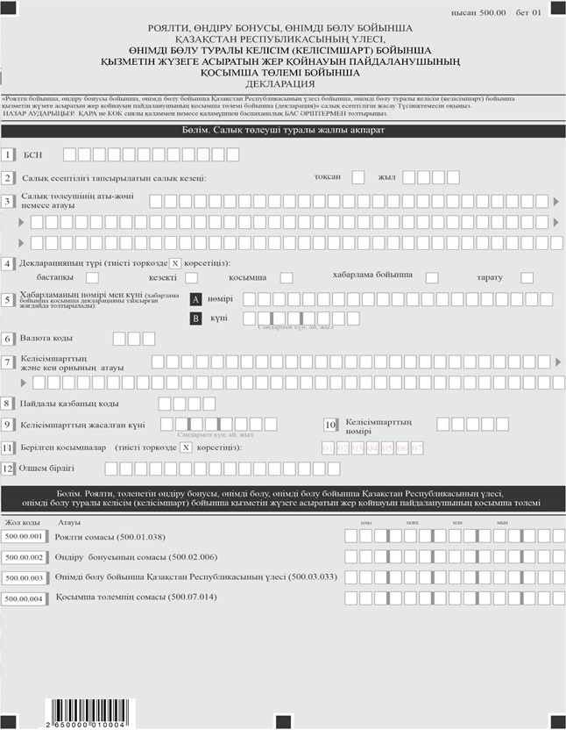

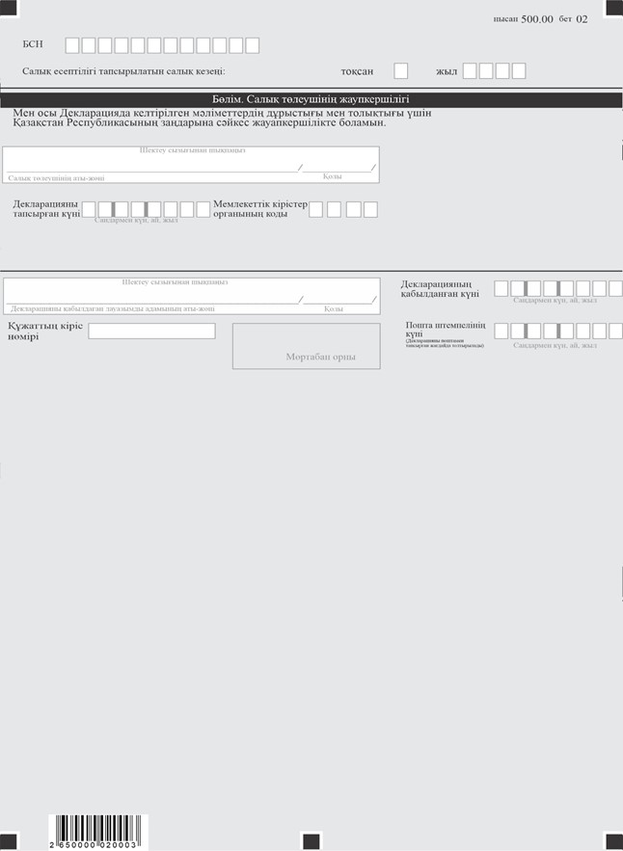

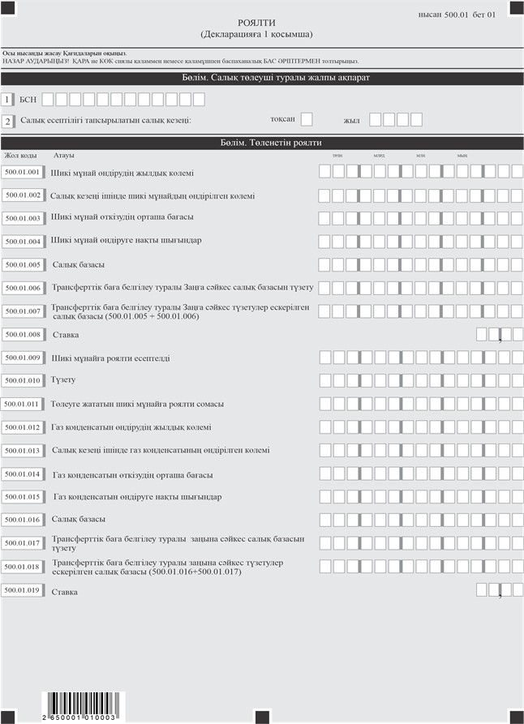

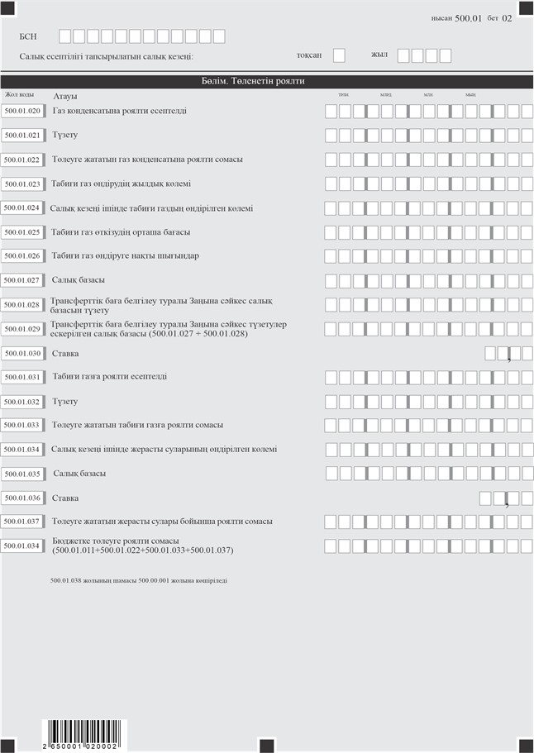

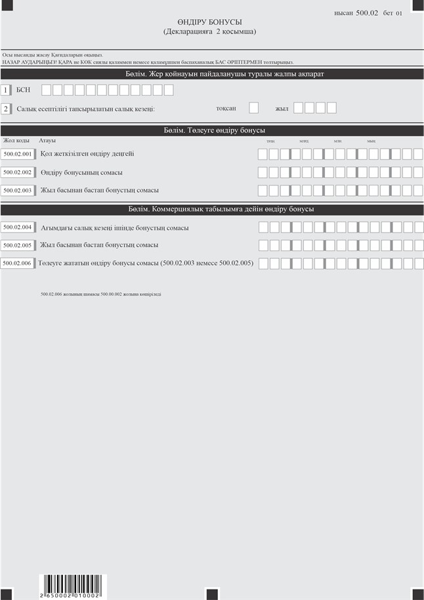

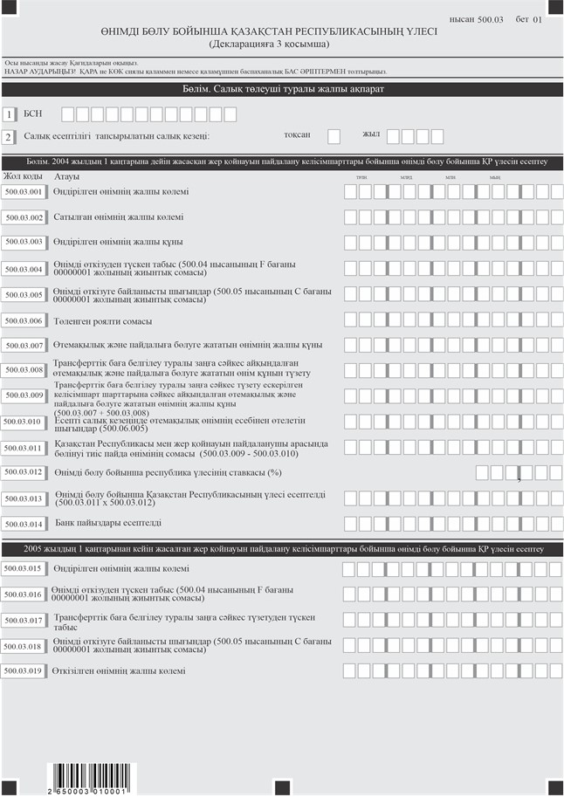

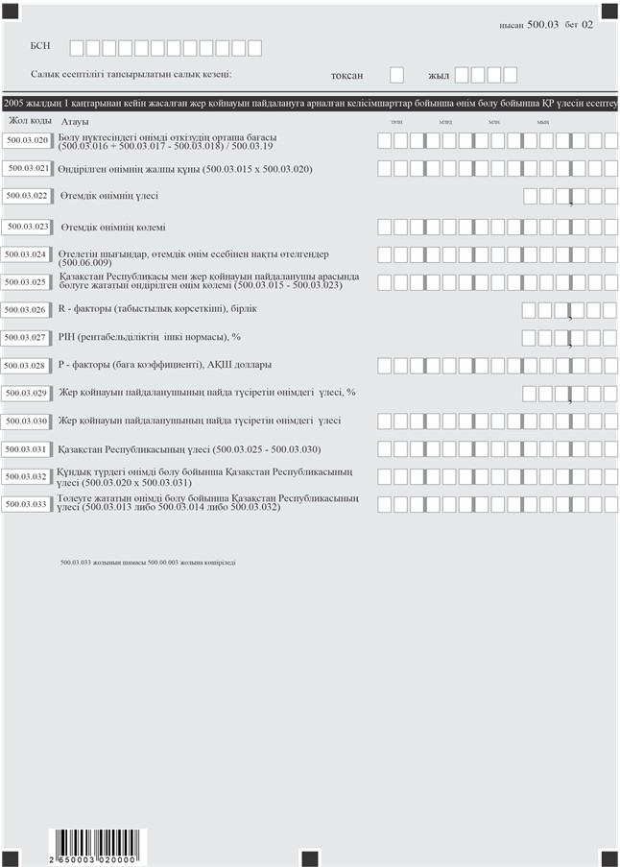

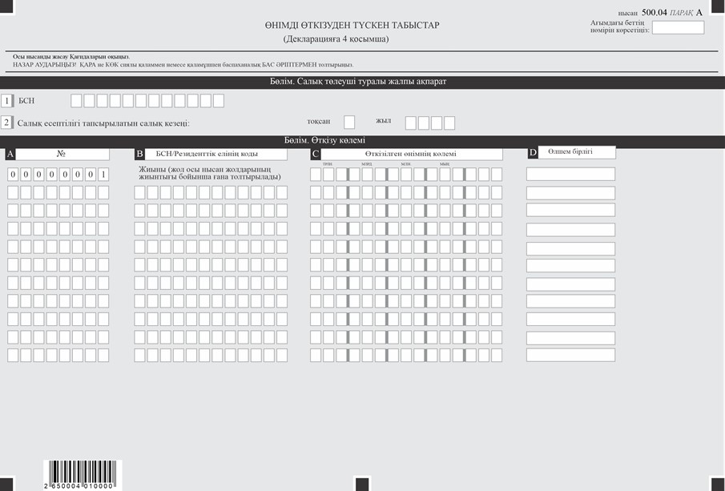

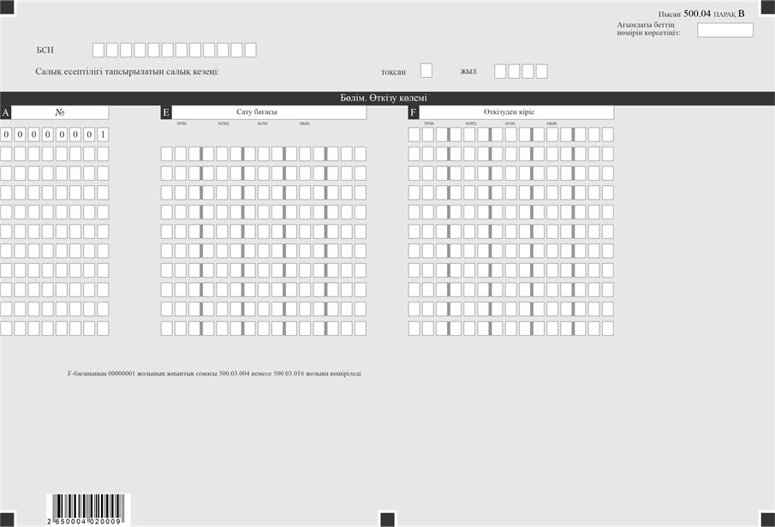

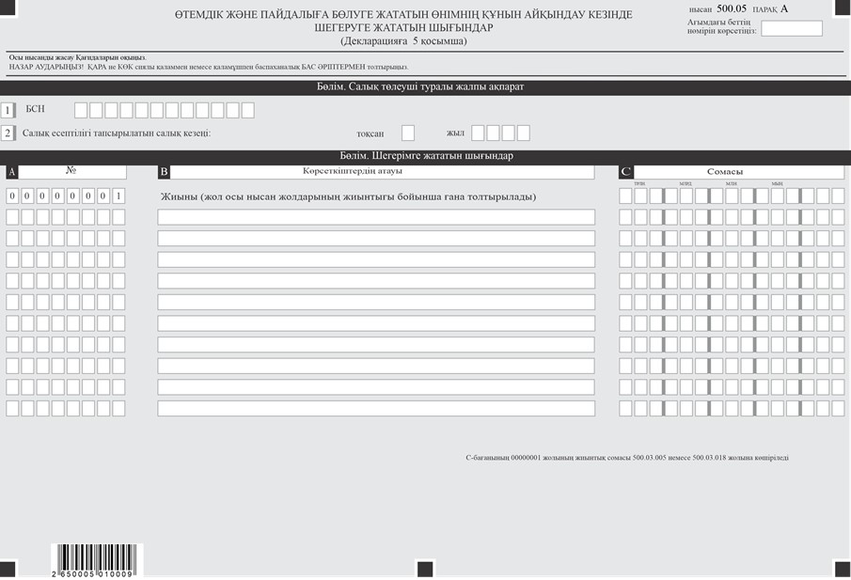

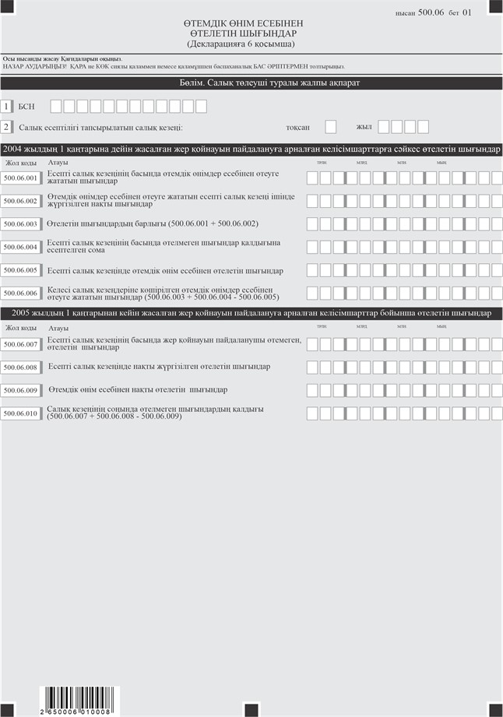

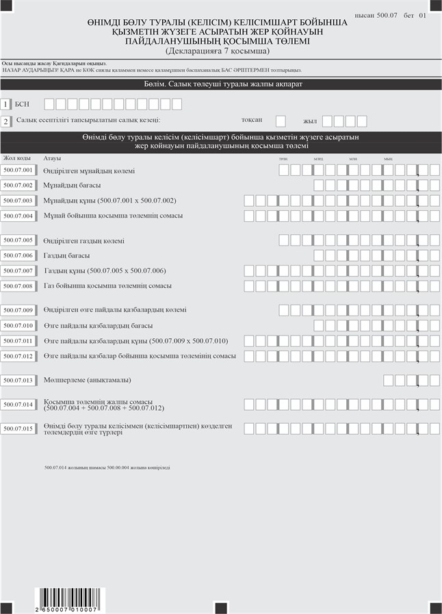

Нысанға қосымша
"Роялти бойынша, өндіру бонусы бойынша, өнімді бөлу бойынша Қазақстан Республикасының үлесі бойынша, өнімді бөлу туралы келісім (келісімшарт) бойынша қызметін жүзеге асыратын жер қойнауын пайдаланушының қосымша төлемі бойынша (декларация)" (500.00-нысан) салық есептілігін жасау түсініктеме
1-тарау. Жалпы ережелер
1. "Роялти бойынша, өндіру бонусы, бойынша өнімді бөлу бойынша Қазақстан Республикасының үлесі бойынша, өнімді бөлу туралы келісім (келісімшарт) бойынша қызметін жүзеге асыратын жер қойнауын пайдаланушының қосымша төлемі бойынша декларация" салық есептілігі нысаны (бұдан әрі – Декларация) роялти, өндіру бонусы, өнімді бөлу бойынша Қазақстан Республикасының үлесі, жер қойнауын пайдаланушының қосымша төлемі бойынша салықты есептеуге арналған.
2. Декларацияны салық режимі Қазақстан Республикасы Салық кодексінің 755-бабы 1 тармағында (бұдан әрі – Салық кодексі) сәйкес белгіленген жер қойнауын пайдалануға арналған келісімшартқа немесе өнімді бөлу туралы келісімге (келісімшартқа) (бұдан әрі – Жер қойнауын пайдалану келісімшарты) сәйкес қызметін жүзеге асыратын жер қойнауын пайдаланушылар жасайды.
3. Декларация декларацияның өзінен (500.00-нысан) және оған салық міндеттемесін есептеу туралы ақпаратты егжей-тегжейлі көрсетуге арналған қосымшалардан (500.01-ден 500.07 дейінгі нысандар) тұрады.
4. Декларацияны толтыру кезінде түзетулерге, өшіруге және тазалауға жол берілмейді.
5. Декларацияға қосымшалар тиісті көрсеткіштердің мәнін ашуды қажет ететін декларациядағы жолдарды толтыру кезінде міндетті түрде жасалады.
6. Декларацияға қосымшаларда көрсетілуге тиіс мәліметтер болмаған кезде олар жасалмайды.
7. Қосымша парағында бар жолдарда көрсеткіштер саны асып кеткен жағдайда, қосымшаның дәл сондай парағы толтырылады.
8. Сомалардың теріс мәндері декларацияның тиісті жолының (бағанының) сол жағындағы бірінші торкөзде "–" белгісімен көрсетіледі.
9. Декларацияны жасау кезінде:
1) қағаз жеткізгіште – қара немесе көк сиялы қаламмен немесе қаламұшпен, баспаханалық бас әріптермен немесе баспа құрылғысын пайдалана отырып толтырылады;
2) электрондық құжат нысанында – Салық кодексінің 115 бабына сәйкес толтырылады.
10. Салық төлеуші (салық агенті) декларацияны Салық кодексінің 112 бабының 2 тармағында сәйкес қағаз және (немесе) электрондық құжат нысанында қазақ және (немесе) орыс тілдерінде жасайды, қол қояды, (Қазақстан Республикасының заңнамасында белгіленген жағдайларда мөрмен) куәландырады.
11. Декларация қағаз жеткізгіште тапсыру кезінде екі данада жасалады.
12. Қосымшаның "Салық төлеуші туралы жалпы ақпарат" деген бөлімдерінде Декларацияның "Салық төлеуші туралы жалпы ақпарат" деген бөлімінде көрсетілген тиісті деректер көрсетіледі.
13. Осы нысан 2026 жылғы 1 қаңтардан бастап туындайтын құқықтық қатынастарға қолданылады.
2-тарау. Декларацияны жасау бойынша түсініктеме (500.00-нысан)
14. Декларацияның "Салық төлеуші туралы жалпы ақпарат" деген бөлімде салық төлеуші келесі деректерді көрсетеді:
1) "БСН" өрісінде – салық төлеушінің бизнес-сәйкестендіру нөмірі.
Сенімгерлікпен басқарушы салық міндеттемесін орындаған кезде жолда сенімгерлікпен басқарушының БСН-і көрсетіледі;
2) "Салық есептілігі тапсырылатын салық кезеңі" өрісінде – декларация тапсырылатын есепті салық кезеңі (араб сандарымен);
3) "Салық төлеушінің атауы" өрісінде – құрылтай құжаттарына сәйкес заңды тұлғаның атауы жеке тұлғаның тегі, аты, әкесінің аты (ол болған жағдайда).
Сенімгерлікпен басқарушы салық міндеттемесін орындаған кезде жолда құрылтай құжаттарына сәйкес сенімгерлікпен басқарушы заңды тұлғаның атауы көрсетіледі;
4) "Декларацияның түрі" өрісінде – тиісті торкөздер декларацияны Салық кодексінің 114-бабында көрсетілген салық есептілігінің түрлеріне жатқызуды ескере отырып, белгіленеді.
5) "Хабарламаның нөмірі мен күні" өрісінде – торкөздер Салық кодексінің 114 бабы 3-тармағы 4) тармақшасында көзделген декларация түрі тапсырылған жағдайда толтырылады;
6) "Валюта коды" өрісінде – "Кеден декларацияларын толтыру үшін пайдаланыталын жіктеуіштер туралы" Кеден одағы комиссиясының 2010 жылғы 20 қыркүйектегі № 378 шешімімен бекітілген 23 "Валюта жіктеуіші" қосымшасына сәйкес валюта коды көрсетіледі;
7) "Келісімшарттың және кен орнының атауы" өрісінде – жер қойнауын пайдалануға арналған келісімшарт пен кен орындарының атауы көрсетіледі;
8) "Пайдалы қазбаның коды" өрісінде – осы Түсініктеменің қосымшасына сәйкес пайдалы қазба коды көрсетіледі;
9) "Келісімшарттың жасалған күні" өрісінде – уәкілетті мемлекеттік органмен өнімді бөлу туралы келісім (келісімшарт), жер қойнауын пайдалануға арналған келісімшарт жасасқан күн көрсетіледі;
10) "Келісімшарттың нөмірі" өрісінде – өнімді бөлу туралы келісімді (келісімшартты), жер қойнауын пайдалануға арналған келісімшарттың уәкілетті мемлекеттік орган берген тіркеу нөмірі көрсетіледі;
11) "Берілген қосымшалар" өрісінде – ұсынылған қосымшалардың тиісті торкөздері белгіленеді;
12) "Өлшем бірлігі" өрісінде – өнімді бөлу туралы келісімге (келісімшартқа), жер қойнауын пайдалануға арналған келісімшарттқа сәйкес өндірілген пайдалы қазбалардың өлшем бірлігі көрсетіледі (тоннада, текше/м., унцияда және т.б.).
15. "Төленетін роялти, өндіру бонусы, өнімді бөлу бойынша Қазақстан Республикасының үлесін есептеу, өнімді бөлу туралы келісім (келісімшарт) бойынша қызметін жүзеге асыратын жер қойнауын пайдаланушының қосымша төлемі" бөлімінде салық төлеуші мынадай мәліметтерді көрсетеді:
500.00.001 жолында бюджетке төлеуге жататын роялти сомасы көрсетіледі. Бұл жолға 500.01.038 жолында көрсетілген сома көшіріледі;
500.00.002 жолында жер қойнауын пайдалануға арналған келісімшартта көзделген салық режиміне сәйкес ағымдағы салық кезеңі үшін есептелген өндіру бонусының сомасы көрсетіледі. Бұл жолға 500.02.006 жолында көрсетілген сома көшіріледі;
500.00.003 жолында бюджетке төлеуге жататын өнімді бөлу бойынша Қазақстан Республикасының үлесінің есептелген сомасы көрсетіледі. Бұл жолға 500.03.033 жолында көрсетілген сома көшіріледі;
500.00.004 жолында жер қойнауын пайдаланушының есептелген қосымша төлемінің сомасы көрсетіледі. Бұл жолға 500.07.014 жолында көрсетілген сома көшіріледі.
16. "Салық төлеушінің жауапкершілігі" бөлімінде салық төлеуші келесі мәліметтерді көрсетеді:
1) "Салық төлеушінің тегі, аты, әкесінің аты (болған кезде)" жолында.
Декларацияны заңды тұлға табыс еткен кезде құрылтай құжаттарына сәйкес басшының тегі, аты, әкесінің аты (болған кезде) көрсетіледі.
Декларацияны жеке тұлға табыс еткен кезде деректер жеке басын куәландыратын құжаттарға сәйкес толтырылады;
2) декларацияның тапсырылған күні – декларация мемлекеттік кірістер органына берілген күн көрсетіледі;
3) мемлекеттік кірістер органының коды – салық төлеушінің орналасу орны бойынша мемлекеттік кірістер органының коды көрсетіледі;
4) "Декларация қабылдаған лауазымды тұлғаның тегі, аты, әкесінің аты (болған кезде)" жолында декларацияны қабылдаған мемлекеттік кірістер органы қызметкерінің тегі, аты, әкесінің аты (болған кезде) көрсетіледі;
5) декларация қабылданған күн – мемлекеттік кірістер органына декларацияның нақты тапсырылған немесе пошта немесе өзге байланыс ұйымынан келіп түскен күні көрсетіледі.
6) құжаттың кіріс нөмірі – мемлекеттік кірістер органы берген құжаттың тіркеу нөмірі көрсетіледі;
7) пошта штемпелінің күні – пошта немесе өзге байланыс ұйымында қойылған пошта штемпелінің күні көрсетіледі.
3-тарау. Декларацияға қосымша жасау бойынша түсініктеме (500.01-нысан)
17. Декларацияға қосымша (500.01-нысан) роялти бойынша салықты есептеуге арналған. Нысан Салық кодексінің 755-бабы 1-тармағына сәйкес салық режимі белгіленген жер қойнауын пайдалану келісімшартына немесе өнімді бөлу туралы келісімге (келісімшартқа) сәйкес қызметін жүзеге асыратын жер қойнауын пайдаланушылармен жасалады.
18. "Төленетін роялти" бөлімінде:
500.01.001 жолында шикі мұнай өндірудің жылдық көлемі, тоннада көрсетіледі;
500.01.002 жолында салық кезеңі ішінде шикі мұнайдың өндірілген көлемі, тоннада көрсетіледі;
500.01.003 жолында Жер қойнауын пайдалануға арналған келісімшарт шарттарына сәйкес роялти есептеу үшін айқындалған шикі мұнай өткізудің орташа бағасы көрсетіледі;
500.01.004 жолында шикі мұнайды өткізу болмаған кезде өндірілген мұнай құнын есептеу үшін айқындалған шикі мұнайды өндіруге арналған нақты шығындар көрсетіледі;
500.01.005 жолында салық базасы көрсетіледі;
500.01.006 жолында "Трансферттік баға белгілеу туралы" Қазақстан Республикасының Заңына (бұдан әрі - Трансферттік баға белгілеу туралы заң) сәйкес айқындалған шикі мұнай құнының ауытқуы көрсетіледі;
500.01.007 жолында Трансферттік баға белгілеу туралы заңына сәйкес түзетулер ескерілген салық базасы, 500.01.005 және 500.01.006 жолдарының айқындалатын сомасы көрсетіледі;
500.01.008 жолында Жер қойнауын пайдалануға арналған келісімшарт шарттарына сәйкес белгіленген мөлшерлеме көрсетіледі;
500.01.009 жолында шикі мұнайға есептелген роялти сомасы көрсетіледі;
500.01.010 жолында Жер қойнауын пайдалануға арналған келісімшарт шарттарына сәйкес жүргізілетін роялти сомаларын түзету көрсетіледі. Егер роялти сомаларын түзету жер қойнауын пайдалануға арналған келісімшартта көзделмеген жағдайда, есептелген роялти сомаларын түзету алғашқы тауар өнімін өткізудің нақты құнын негізге ала отырып, алғаш өткізу орын алған салық кезеңінде жүргізіледі. Өндірілген пайдалы қазбаларды кейінгі өткізу жағдайында, сондай-ақ Трансферттік баға белгілеу туралы заңына сәйкес толтырылады;
500.01.011 жолында төлеуге жататын шикі мұнайға роялти сомасы көрсетіледі;
500.01.012 жолында газ конденсатын өндірудің жылдық көлемі, текше метрде көрсетіледі;
500.01.013 жолында салық кезеңі ішінде өндірілген газ конденсатының көлемі, текше метрде көрсетіледі;
500.01.014 жолында Жер қойнауын пайдалануға арналған келісімшарт шарттарына сәйкес роялти есептеу үшін айқындалған газ конденсатын өткізудің орташа бағасы көрсетіледі;
500.01.015 жолында газ конденсатын өткізу болмаған кезде өндірілген газ конденсатының құнын есептеу үшін айқындалған газ конденсатын өндіруге нақты шығындар көрсетіледі;
500.01.016 жолында салық базасы көрсетіледі;
500.01.017 жолында Трансферттік баға белгілеу туралы заңына сәйкес айқындалған газ конденсаты құнының ауытқуы көрсетіледі;
500.01.018 жолында Трансферттік баға белгілеу туралы заңына сәйкес түзету ескерілген салық базасы, 500.01.016 және 500.01.017 жолдарының айқындалатын сомасы көрсетіледі;
500.01.019 жолында Жер қойнауын пайдалануға арналған келісімшарт шарттарына сәйкес белгіленген мөлшерлеме көрсетіледі;
500.01.020 жолында газ конденсатына роялти есептеу сомасы көрсетіледі;
500.01.021 жолында Жер қойнауын пайдалануға арналған келісімшарт шарттарына сәйкес жүргізілетін роялти сомаларын түзету көрсетіледі. Егер роялти сомаларын түзету Жер қойнауын пайдалануға арналған келісімшартында көзделмеген жағдайда, есептелген роялти сомаларын түзету алғашқы тауар өнімін өткізудің нақты құнын негізге ала отырып, алғаш өткізу орын алған салық кезеңінде жүргізіледі. Өндірілген пайдалы қазбаларды кейінгі өткізу жағдайында, сондай-ақ Трансферттік баға белгілеу туралы заңына сәйкес толтырылады;
500.01.022 жолында төлеуге жататын газ конденсатына есептелген роялти сомасы көрсетіледі;
500.01.023 жолында табиғи газ өндірудің жылдық көлемі, текше метрде көрсетіледі;
500.01.024 жолында салық кезеңі ішінде табиғи газдың өндірілген көлемі, текше метрде көрсетіледі;
500.01.025 жолында Жер қойнауын пайдалануға арналған келісімшарт шарттарына сәйкес роялти есептеу үшін айқындалған табиғи газ өткізудің орташа бағасы көрсетіледі;
500.01.026 жолында табиғи газ өткізу болмаған кезде өндірілген газ конденсатының құнын есептеу үшін айқындалған табиғи газ өндіруге нақты шығындар көрсетіледі;
500.01.027 жолында салық базасы көрсетіледі;
500.01.028 жолында Трансферттік баға белгілеу туралы заңына сәйкес айқындалған табиғи газ құнының ауытқуы көрсетіледі;
500.01.029 жолында Трансферттік баға белгілеу туралы заңына сәйкес салық базасын түзету, 500.01.027 және 500.01.028 жолдарының айқындалатын сомасы көрсетіледі;
500.01.030 жолында Жер қойнауын пайдалану ға арналған келісімшарт шарттарына сәйкес белгіленген мөлшерлеме көрсетіледі;
500.01.031 жолында табиғи газға есептелген роялти сомасы көрсетіледі;
500.01.032 жолында Жер қойнауын пайдалануға арналған келісімшарт шарттарына сәйкес жүргізілетін роялти сомаларын түзету көрсетіледі. Егер роялти сомаларын түзету жер қойнауын пайдалануға арналған келісімшартта көзделмеген жағдайда, есептелген роялти сомаларын түзету алғашқы тауар өнімін өткізудің нақты құнын негізге ала отырып, алғаш өткізу орын алған салық кезеңінде жүргізіледі. Өндірілген пайдалы қазбаларды кейінгі өткізу жағдайында, сондай-ақ Трансферттік баға белгілеу туралы заңына сәйкес толтырылады;
500.01.033 жолында төлеуге жататын табиғи газға роялти сомасы көрсетіледі;
500.01.034 жолында салық кезеңі ішінде жерасты суларының өндірілген көлемі, текше метрде көрсетіледі;
500.01.035 жолында Жер қойнауын пайдалануға арналған келісімшарт шарттарына сәйкес есептелген салық базасы көрсетіледі;
500.01.036 жолында Жер қойнауын пайдалануға арналған келісімшарт шарттарына сәйкес белгіленген мөлшерлеме көрсетіледі;
500.01.037 жолында төлеуге жататын жерасты сулары бойынша есептелген роялти сомасы көрсетіледі;
500.01.038 жолында бюджетке төлеуге жататын роялти сомасы, айқындалатын 500.01.011, 500.01.022, 500.01.033 және 500.01.037 жолдарының сомасы көрсетіледі. 500.01.038 жолының сомасы Декларацияның 500.00.001 жолына көшіріледі.
4-тарау. Декларацияға қосымша жасау бойынша түсініктеме (500.02-нысан)
19. Декларацияға қосымша (500.02-нысан) өндіру бонусын есептеуге арналған, Нысан Салық кодексінің 755-бабы 1-тармағына сәйкес салық режимі белгіленген жер қойнауын пайдалану келісімшартына немесе өнімді бөлу туралы келісімге (келісімшартқа) сәйкес қызметін жүзеге асыратын жер қойнауын пайдаланушылармен жасалады.
Нысанды жасау Салық кодексінің 755-бабы 1-тармағында көрсетілген жер қойнауын пайдаланушылар, осындай келісімшарт жасалған кездегі қолданыста болған салық заңнамасының нормаларының және келісімшартта айқындалған салық режимінің ерекшеліктерін ескере отырып толтыру жүзеге асырылады.
20. "Төленетін өндіру бонусы" бөлімінде:
Бұл бөлім келісімшарттық аумақта коммерциялық табу және уәкілетті органмен өндірудің жылдық жоспарын бекіткен жағдайда толтырылады;
500.02.001 жолында келісімшарт бойынша пайдалы қазбаны өндірудің қол жеткізілген жинақталған көлемі көрсетіледі;
500.02.002 жолында жер Жер қойнауын пайдалануға арналған келісімшартында көзделген салық режиміне сәйкес есептелген өндіру бонусының сомасы көрсетіледі;
500.02.003 жолында жыл басынан өндіру бонусының жиналған сомасы көрсетіледі.
21. "Коммерциялық табуға дейінгі өндіру бонусы" бөлімінде:
Бұл бөлім Жер қойнауын пайдалануға арналған келісімшартында көзделген салық режиміне сәйкес толтырылады;
500.02.004 жолында Жер қойнауын пайдалануға арналған келісімшартында көзделген салық режиміне сәйкес салық кезеңі үшін есептелген өндіру бонусының сомасы көрсетіледі;
500.02.005 жолында жыл басынан өндіру бонусының жинақталған сомасы көрсетіледі.
500.02.006 жолында төлеуге жататын өндіру бонусының сомасы, 500.02.003 немесе 500.02.005 жолдарының анқыталатын мәні көрсетіледі. Осы жолдың мәні Декларацияның 500.00.002 жолына көшіріледі.
5-тарау. Декларацияға қосымша жасау бойынша түсініктеме (500.03. нысан)
22. Декларацияға қосымша (500.03-нысан) өнімді бөлу бойынша Қазақстан Республикасының үлесін есептеуге арналған. Нысан Жер қойнауын пайдалануға арналған келісімшартын жасасқан жер қойнауын пайдаланушылармен жасалады.
23. "2004 жылғы 1 қаңтарға дейін жасасқан жер қойнауын пайдалану келісімшарттары бойынша өнімді бөлу бойынша Қазақстан Республикасының үлесін есептеу" бөлімінде:
1) 500.03.001 жолында салық кезеңі ішінде өндірілген өнімнің жалпы көлемі көрсетіледі. Егер өндірілген өнімнің жалпы көлемі Жер қойнауын пайдалануға арналған келісімшарт шарттарына сәйкес өнімді бөлу бойынша Қазақстан Республикасының үлесін есептеу үшін база болып табылған жағдайда, осы жол жер қойнауын пайдаланушылармен толтырылады;
2) 500.03.002 жолында салық кезеңінде өткізілген өнімнің жалпы көлемі көрсетіледі. Бұл жол жер қойнауын пайдаланушылармен, егер өткізілген өнімнің жалпы көлемі Жер қойнауын пайдалануға арналған келісімшарт шарттарына сәйкес өнімді бөлу бойынша Қазақстан Республикасының үлесін есептеу үшін база болып табылған жағдайда толтырылады;
3) 500.03.003 жолында өндірілген өнімнің жалпы құны көрсетіледі. Осы жол жер қойнауын пайдаланушылармен, егер өндірілген өнімнің жалпы құны Жер қойнауын пайдалануға арналған келісімшарт шарттарына сәйкес өнімді бөлу бойынша Қазақстан Республикасының үлесін есептеу үшін база болып табылған жағдайда толтырылады;
4) 500.03.004 жолында қосылған құн салығы мен акцизді есепке алмағандағы өнімді өткізуден түскен табыс көрсетіледі. Бұл жолға 500.04-нысанының Е бағаны 00000001 жолының жиынтық сомасы көшіріледі. Бұл жолды Жер қойнауын пайдалануға арналған келісімшарт шарттарына сәйкес өткізілген өнімнің жалпы көлемі Қазақстан Республикасының үлесін есептеу үшін база болып табылған жағдайда жер қойнауын пайдаланушылармен толтырылады;
5) 500.03.005 жолында өнімді сатумен байланысты шығындар көрсетіледі, егер Жер қойнауын пайдалануға арналған келісімшарт шарттарына сәйкес аталған шығындар өтемдік және пайдалыға бөлуге жататын болса, өнімнің құнын айқындау кезінде есепке алынады. Бұл жолға 500.05-нысанының С бағаны 00000001 жолының жиынтық сомасы көшіріледі;
6) 500.03.006 жолында Жер қойнауын пайдалануға арналған келісімшарт шарттарына сәйкес салық кезеңі ішінде роялтидің нақты төленген сомасы көрсетіледі;
7) 500.03.007 жолында Жер қойнауын пайдалануға арналған келісімшарт шарттарына сәйкес айқындалған өтемдік және пайдалыға бөлуге жататын өнімнің жалпы құны көрсетіледі;
8) 500.03.008 жолында Трансферттік баға белгілеу туралы заңына сәйкес айқындалған өтемдік және пайдалыға бөлуге жататын өнім құнының ауытқу сомасы көрсетіледі;
9) 500.03.009 жолында Трансферттік баға белгілеу туралы заңына сәйкес түзету ескерілген Жер қойнауын пайдалануға арналған келісімшарт шарттарына сәйкес айқындалған өтемдік және пайдалыға бөлуге жататын өнімнің жалпы құны (500.03.007 және 500.03.008 жолдарының сомасы) көрсетіледі;
10) 500.03.010 жолында Жер қойнауын пайдалануға арналған келісімшарт шарттарына ең көп жол берілген мөлшерден аспайтын мөлшердегі салық кезеңі үшін өтелетін өнім есебінен өтелген шығындар сомасы көрсетіледі. Бұл жолға 500.06.005 жолының шамасы көшіріледі;
11) 500.03.011 жолында 500.03.009 және 500.03.010 жолдарының айырмасы ретінде айқындалатын Қазақстан Республикасы мен жер қойнауын пайдаланушы арасында бөлінуі тиіс пайда өнімінің сомасы көрсетіледі.
12) 500.03.012 жолында Жер қойнауын пайдалануға арналған келісімшарт шарттарына сәйкес белгіленген өнім бөлу бойынша Қазақстан Республикасы үлесінің қолданылатын мөлшерлемесы, пайызда көрсетіледі;
13) 500.03.013 жолында 500.03.011 және 500.03.012 жолдарында көрсетілген шамалардың туындысы ретінде айқындалатын бюджетке төленуі тиіс өнім бөлу бойынша Қазақстан Республикасының үлесінің есептелген сомасы көрсетіледі;
14) 500.03.014 жолында Республикаға бөлінген есептелген банк пайыздарының сомасы көрсетіледі. Бұл жол келісімшартқа сәйкес бекітілген мәмілелер шеңберінде соңғы сатулардан түсімдер бірлескен банк шотына аударылатын және шығындарды төлегенге дейін және қатысушылар арасында бөлгенге дейін сонда болатын, орналасқан кезеңіне банк пайыздары есептелетін кәсіпорындар үшін қолданылады.
24. "2005 жылдың 1 қаңтарынан кейін жасалған Жер қойнауын пайдалануға арналған келісімшарт бойынша өнім бөлу бойынша Қазақстан Республикасының үлесін есептеу" бөлімінде:
1) 500.03.015 жолында салық кезеңі ішінде өндірілген өнімнің жалпы көлемі көрсетіледі;
2) 500.03.016 жолында қосылған құн салығы мен акцизді есепке алмағандағы өнім өткізуден түскен табыс көрсетіледі. Бұл жолға 500.04-нысанының Е бағаны 00000001 жолының жиынтық сомасы көшіріледі;
3) 500.03.017 жолында Трансферттік баға белгілеу туралы заңына сәйкес түзетуден түскен табыс көрсетіледі;
4) 500.03.018 жолында егер өнімді өткізуге байланысты шығындар келісімшарттар шарттары бойынша өтемдік және пайдалыға бөлуге жататын өнім құнын айқындау кезінде ескерілген жағдайда аталған шығындар көрсетіледі Бұл жолға 500.05-нысанының С бағаны 00000001 жолының жиынтық сомасы көшіріледі. Бұл жолға 500.05-қосымшаның С бағанының жиынтық шамасы көшіріледі;
5) 500.03.019 жолында салық кезеңі ішінде өткізілген өнімнің жалпы көлемі көрсетіледі;
6) 500.03.020 жолында (500.03.016+500.03.017-500.03.018)/500.03.019 жолдарының қатынасы ретінде анықталатын, бөлу нүктесіндегі өнімді өткізудің орташа бағасы көрсетіледі;
7) 500.03.021 жолында 500.03.015 және 500.03.020 жолдарының туындысы ретінде айқындалатын өндірілген өнімнің құны көрсетіледі;
8) 500.03.022 жолында өтемдік өнімнің үлесі көрсетіледі;
9) 500.03.023 жолында өтемдік өнімнің көлемі көрсетіледі;
10) 500.03.024 жолында өтелетін шығындар көрсетіледі, салық кезеңінде өтемдік өнім есебінен нақты өтелген. Бұл жолға 500.06.009 жолының шамасы көшіріледі;
11) 500.03.025 жолында 500.03.015 және 500.03.023 жолдарының айырмасы ретінде айқындалатын Қазақстан Республикасы мен жер қойнауын пайдаланушы арасында бөлуге жататын өндірілген өнім көлемі көрсетіледі;
12) 500.03.026 жолында Жер қойнауын пайдалануға арналған келісімшарт шарттарына сәйкес айқындалатын R-факторы (табыстылық көрсеткіші) көрсетіледі;
13) 500.03.027 жолында Жер қойнауын пайдалануға арналған келісімшарт шарттарына сәйкес айқындалатын РІН (рентабельділіктің ішкі нормасы) көрсетіледі;
14) 500.03.028 жолында Жер қойнауын пайдалануға арналған келісімшарт шарттарына сәйкес айқындалатын Р–факторы (баға коэфициенті) көрсетіледі;
15) 500.03.029 жолында жер қойнауын пайдаланушының пайда түсіретін өнімдегі үлесі, пайызда көрсетіледі;
16) 500.03.030 жолында Жер қойнауын пайдалануға арналған келісімшарт шарттарына сәйкес айқындалатын жер қойнауын пайдаланушының пайда түсіретін өнімдегі үлесі көрсетіледі;
17) 500.03.031 жолында 500.03.025 және 500.03.030 жолдарының айырмасы ретінде айқындалатын өнімді бөлу бойынша Қазақстан Республикасының үлесі көрсетіледі;
18) 500.03.032 жолында 500.03.020 және 500.03.031 жолдарының туындысы ретінде айқындалатын, құндық түрдегі өнімді бөлу бойынша Қазақстан Республикасының үлесі көрсетіледі;
19) 500.03.033 жолында төлеуге жататын өнімді бөлу бойынша Қазақстан Республикасының үлесі көрсетіледі. Бұл жолға 500.03.013 немесе 500.03.014 немесе 500.03.032 жолдарының сомасы көшіріледі. Осы жолдың мәні Декларацияның 500.00.003 жолына көшіріледі.
6-тарау. Декларацияға қосымша жасау бойынша түсініктеме (500.04-нысан)
25. Декларацияға қосымша (500.04-нысан) салық кезеңі ішінде өнімді сатудан түскен табыстарды айқындау бойынша ақпаратты көрсетуге арналған.
Егер Жер қойнауын пайдалануға арналған келісімшартында Қазақстан Республикасы үлесінің есебі үшін есептің кассалық әдісі қолданылатыны көзделсе, онда есепте төлем жер қойнауын пайдаланушының немесе уәкілетті мемлекеттік органның тиісті шотына түскен өткізу бойынша айналымдар ғана көрсетіледі.
26. "Өткізу көлемі" деген бөлімде:
1) А бағанында жолдың реттік нөмірі көрсетіледі, ол 00000001 жолынан басталады;
2) В бағанында салық төлеушінің бизнес-сәйкестендіру нөмірі немесе резиденттік елінің коды көрсетіледі.
Резидент емес салық төлеушінің резидент елінің коды Тауарларды декларациялау Түсініктемелерінің 22 "Әлем елдері жіктеушісіне" қосымшасына сәйкес көрсетіледі;
3) С бағанында өткізілген өнім көлемі көрсетіледі;
4) D бағанында өткізілген өнім көлемінің өлшем бірлігі көрсетіледі (тонна, текше метр, килограмм, грамм)
5) Е бағанында осы өнімді сату бағасы көрсетіледі;
6) F бағанында өнімді сатудан түскен табыс көрсетіледі.
F бағанында 00000001 жолының жиынтық сомасы 500.03-нысанның 500.03.004 немесе 500.03.016 жолына көшіріледі.
7-тарау. Декларацияға қосымша жасау бойынша түсініктеме (500.05-нысан)
27. Декларацияға қосымша (500.05-нысан), егер Жер қойнауын пайдалануға арналған келісімшарт шарттары бойынша осы шығындар өтемдік және пайдалыға бөлуге тиісті өнімнің құнын айқындау кезінде ескерілетін жағдайда, салық кезеңі үшін өнімді өткізумен байланысты шығындарды айқындау бойынша ақпаратты көрсетуге арналған. Бұл ретте, осы нысанды 2004 жылғы 1 қаңтарға дейін және 2005 жылғы1 қаңтарынан кейін Жер қойнауын пайдалануға арналған келісімшартын жасасқан жер қойнауын пайдаланушылар толтырады.
28. "Шегерімге жататын шығындар" деген бөлімде:
1) А бағанында жолдың реттік нөмірі көрсетіледі, ол 00000001 жолынан басталады;
2) В бағанында шығындар баптарының қимасында салық кезеңі үшін өнімді өткізумен байланысты шығыстар көрсетіледі;
3) С бағанында өнімді өткізумен байланысты шығындар сомасы көрсетіледі.
С бағанында 00000001 жолының жиынтық сомасы 500.03-нысанның 500.03.005 немесе 500.03.018 жолына көшіріледі.
8-тарау. Декларацияға қосымша жасау бойынша түсініктеме (500.06-нысан)
29. Декларацияға қосымша (500.06-нысан) өтемдік өнім есебінен өтеуге жататын шығындарды айқындау бойынша ақпаратты көрсетуге арналған.
30. "2004 жылғы 1 қаңтарға дейін жасалған Жер қойнауын пайдалануға арналған келісімшарты бойынша өтелетін шығындар" бөлімінде:
1) 500.06.001 жолында есепті салық кезеңінің басында өтемдік өнімдер есебінен өтеуге жататын шығындар" көрсетіледі. Бұл жолға 500.06.006 жолынан салық кезеңінің басына өтемдік өнім есебінен өтеуге жататын шығындар сомасы көшіріледі. Егер декларация бірінші рет табыс етілсе, онда аталған жол толтырылмайды;
2) 500.06.002 жолында Жер қойнауын пайдалануға арналған келісімшарт шарттарына сәйкес өтемдік өнім есебінен өтеуге жататын салық кезеңі үшін жүргізілген нақты шығындар сомасы көрсетіледі;
3) 500.06.003 жолында 500.06.001 және 500.06.002 жолдарында көрсетілген сомалардың қосындысымен айқындалатын өтемдік өнім есебінен өтеуге жататын шығындардың жалпы сомасы көрсетіледі;
4) 500.06.004 жолында Жер қойнауын пайдалануға арналған келісімшарт шарттарына сәйкес салық кезеңінің басына өтелмеген шығындардың қалдығына есептелген сома көрсетіледі;
5) 500.06.005 жолында Жер қойнауын пайдалануға арналған келісімшарт шарттарына сәйкес салық кезеңі үшін ең жоғарғы рұқсат етілетін мөлшерден асырылмай өтемдік өнім есебінен өтелетін шығындар сомасы көрсетіледі;
6) 500.06.006 жолында салық кезеңінің соңына, өтелмеген шығыстар қалдығына есептелген соманы ескеріп өтемдік өнім есебінен өтелетін шығыстар сомасы көрсетіледі, ол кейінгі салық кезеңдеріне көшіріледі және (500.06.003 + 500.06.004 - 500.06.005) жолдарының қатынасы ретінде айқындалады.
31. "2004 жылдың 1 қаңтарынан кейін жасалған Жер қойнауын пайдалануға арналған келісімшарт бойынша өтелетін шығындар" бөлімінде:
1) 500.06.007 жолында салық кезеңінің басына жер қойнауын пайдаланушы өтемеген өтелетін шығындар көрсетіледі;
2) 500.06.008 жолында салық кезеңінде нақты жүргізілген өтелетін шығындар көрсетіледі;
3) 500.06.009 жолында есепті салық кезеңінде өтемдік өнім есебінен нақты өтелген өтелетін шығындар сомасы көрсетіледі;
4) 500.06.010 жолында келесі салық кезеңдеріне көшірілетін және (500.06.007 + 500.06.008 - 500.06.009) қатынасы ретінде айқындалатын, салық кезеңінің соңына өтелмеген шығындардың қалдығы көрсетіледі.
9. Декларацияға қосымша жасау бойынша түсініктеме (500.07-нысан)
32. Декларацияға қосымша (500.07-нысан) өнімді бөлу туралы келісім (келісімшарт) бойынша қызметін жүзеге асыратын жер қойнауын пайдаланушының қосымша төлемі бойынша ақпаратты бейнелеу үшін арналған.
33. "Өнімді бөлу туралы келісім (келісімшарт) бойынша қызметін жүзеге асыратын жер қойнауын пайдаланушының қосымша төлемі" бөлімінде:
1) 500.07.001 жолында газды қоспағанда, өндірілген мұнайдың көлемі, метрлік тоннада көрсетіледі, ол келесі формула бойынша анықталады:
V тонн S = | V барр.1 | + | V барр.2 | + | V барр.n | , онда:
V тонн S = | К барр.1 | + | К барр.2 | + | К барр.n | , онда:
V тонна S – метрлік тоннада айқындалған, салық кезеңі ішінде өндірілген мұнайдың жалпы көлемі;
V барр.1, V барр.2, V барр.n – баррельде айқындалған, өндірілген мұнайдың әрбір партиясының көлемі;
К барр.1, К барр.2, К барр.n – өндірілген мұнайдың әрбір тиісті партиясы бойынша сапалық төлқұжатта көрсетілген баррелизация коэффициенті;
2) 500.07.002 жолында газды қоспағанда, өндірілген мұнайдың бағасы көрсетіледі;
3) 500.07.003 жолында газды қоспағанда, мұнайдың құны, 500.07.001 және 500.07.002 жолдарының туындысы (500.07.001 х 500.07.002) ретінде айқындалатын сомасы көрсетіледі;
4) 500.07.004 жолында газды қоспағанда, мұнай бойынша қосымша төлемнің сомасы көрсетіледі;
5) 500.07.005 жолында өндірілген газдың көлемі, текше метрде көрсетіледі;
6) 500.07.006 жолында газдың бағасы;
7) 500.07.007 жолында 500.07.005 және 500.07.006 жолдарының туындысы (500.07.005 х 500.07.006) ретінде айқындалатын газдың құны көрсетіледі;
8) 500.07.008 жолында газ бойынша қосымша төлемнің сомасы көрсетіледі;
9) 500.07.009 жолында өзге пайдалы қазбалардың өндірілген көлемі, метрлік тоннада, текше метрде көрсетіледі;
10) 500.07.010 жолында өзге пайдалы қзабалардың бағасы көрсетіледі;
11) 500.07.011 жолында 500.07.009 және 500.07.010 жолдарының туындысы (500.07.009 х 500.07.010) ретінде айқындалатын өзге пайдалы қазбалардың құны көрсетіледі;
12) 500.07.012 жолында өзге пайдалы қазбалар бойынша қосымша төлемнің сомасы көрсетілед;
13) 500.07.013 жолында өнімді бөлу туралы келісімге (келісімшартқа) сәйкес мөлшерлемесі (анықтамалы) көрсетіледі;
14) 500.07.014 жолында 500.07.004, 500.07.008 және 500.07.012 жолдарының сомасы (500.07.004 + 500.07.008 + 500.07.012) ретінде айқындалатын қосымша төлемнің жалпы сомасы көрсетіледі. Осы жолдың мәні декларацияның 500.00.004 жолына көшіріледі;
15) 500.07.015 жолында өнімді бөлу туралы келісіммен (келісімшартпен) көзделген төлемдердің өзге түрлері көрсетіледі.
"Роялти бойынша, өндіру
бонусы бойынша, өнімді бөлу
бойынша Қазақстан
Республикасының үлесі
бойынша, өнімді бөлу туралы
келісім (келісімшарт) бойынша
қызметін қызметін жүзеге
асыратын жер қойнауын
пайдаланушының қосымша
төлемі бойынша (декларация)
(500.00-нысан)" салық
есептілігін жасау Түсініктемелеріне қосымша
Пайдалы қазбалардың кодтары:
Код ПИ | ПҚ атауы | Өлшем бірлігі
001 | Уран | тонна
002 | Гелий | м3
003 | Литий | тонна
004 | Бериллий | тонна
005 | Бор | тонна
006 | Көміртек | м3
007 | Азот | м3
008 | Оттегі | м3
009 | Фтор | тонна
010 | Неон | м3
011 | Натрий | тонна
012 | Магний | тонна
013 | Алюминий | тонна
014 | Кремний | м3
015 | Фосфор | тонна
016 | Күкірт | тонна
017 | Хлор | м3
018 | Аргон | м3
019 | Калий | тонна
020 | Кальций | тонна
021 | Скандий | тонна
022 | Титан | тонна, м3
023 | Ванадий | тонна, м3
024 | Хром | тонна
025 | Марганец | тонна
026 | Темір | тонна
027 | Кобальт | тонна
028 | Никель | тонна
029 | Мыс | тонна
030 | Мырыш | тонна
031 | Галлий | тонна
032 | Германий | тонна
033 | Күшәла | тонна
034 | Селен | тонна
035 | Бром | тонна
036 | Криптон | м3
037 | Рубидий | килограмм
038 | Стронций | тонна
039 | Иттрий | килограмм
040 | Цирконий | тонна, м3
041 | Ниобий | тонна, м3
042 | Молибден | тонна
043 | Технеций | грамм
044 | Рутений | килограмм
045 | Родий | килограмм
046 | Палладий | килограмм
047 | Күміс | тонна
048 | Кадмий | тонна
049 | Индий | тонна
050 | Қалайы | тонна, м3
051 | Сурьма | тонна
052 | Теллур | тонна
053 | Йод | килограмм
054 | Ксенон | м3
055 | Цезий | тонна
056 | Барий | тонна
057 | Лантан | килограмм
058 | Гафний | тонна
059 | Тантал | тонна, м3
060 | Вольфрам | тонна, м3
061 | Рений | тонна
062 | Осмий | тонна, кг
063 | Иридий | килограмм
064 | Платина | килограмм
065 | Алтын | тонна, кг
066 | Сынап | тонна
067 | Таллий | тонна
068 | Қорғасын | тонна
069 | Висмут | тонна
070 | Полоний | грамм
071 | Астат | грамм
072 | Радон | м3
073 | Франций | грамм
074 | Радий | грамм
075 | Актиний | грамм
076 | Резерфодий | грамм
077 | Дубний | грамм
078 | Сиборгий | грамм
079 | Борий | грамм
080 | Хассиус | грамм
081 | Майтнерий | грамм
082 | Металлургия үшін кенді емес шикізат | тонна
083 | Қалыптық құм | тонна, м3
084 | Дала шпаты | тонна
085 | Пегматит | тонна
086 | Құрамында сазбалшық бар басқа жыныстар | тонна
087 | Әктас | тонна
088 | Доломит | тонна
089 | Әктас-доломит жыныстары | тонна
090 | Тамақ өнеркәсібіне арналған әктастар | тонна
091 | Өзге де кенді емес шикізат | тонна
092 | Отқа төзімді саздар | тонна
093 | Каолин | тонна
094 | Вермикулит | тонна
095 | Ас тұзы | тонна, м3/күн
096 | Жергілікті құрылыс материалдары | тонна
097 | Вулкандық кеуекті жыныстар | тонна
098 | Құрамында су бар вулкандық әйнектер | тонна
099 | Шыны тәрізді жыныстар | тонна
100 | Перлит | тонна
101 | Обсидиан | тонна
102 | Малтатас | м3
103 | Қиыршық тас | м3
104 | Гипс | тонна
105 | Қиыршық-құм қоспасы | м3
106 | Гипс тас | тонна
107 | Ангидрит | тонна
108 | Гажа | тонна
109 | Балшық | тонна
110 | Сазды жыныстар (отқа төзімді және жеңіл балқитын балшық, саздақтар, сазтастар, алевролиттер, балшықты тақтатастар) | тонна
111 | Бор | тонна
112 | Мергель | тонна
113 | Мергель-бор жыныстары | тонна
114 | Кремнийлі жыныстар (трепел, опоки, диатомит) | м3
115 | Кварц-дала шпаты жыныстары | тонна
116 | Гранит | тонна
117 | Диабаз | тонна
118 | Мәрмәр | тонна
119 | Базальт | тонна
120 | Темір-марганец кені | тонна
121 | Шойтас | тонна
122 | Құм (кварц, құрылыс, дала шпаты) | тонна, м3
123 | Құмтас | тонна, м3
124 | Табиғи пигменттер | тонна
125 | Ұлутас | тонна
126 | Жер асты сулары | м3, м3/күн
127 | Мұнай | тонна
128 | Газ | м3, млн.м3
129 | Мұнай-газ конденсаты | тонна, м3
130 | Хром кені | тонна
131 | Марганец кені | тонна
132 | Темір кені | тонна
133 | Фосфориттер | тонна
134 | Жер асты суы | м3
135 | Емдік балшық | м3
136 | Бораттар, оның ішінде бор ангидриті | тонна
137 | Калий және калий-магний тұздары | тонна
138 | Барит | тонна
139 | Тальк | тонна
140 | Флюориттер | тонна, кг
141 | Волластонит | тонна
142 | Шунгит | тонна
143 | Графит | тонна
144 | Алмаз | тонна
145 | Рубин | тонна
146 | Сапфир | тонна
147 | Изумруд | тонна
148 | Анартас | тонна
149 | Александрит | тонна
150 | Қызыл (асыл) шпинель | тонна
151 | Эвклаз | тонна
152 | Топаз | тонна
153 | Аквамарин | тонна
154 | Нефрит | тонна
155 | Яшма | тонна
156 | Жадеит | тонна
157 | Лазурит | тонна
158 | Родонит | тонна
159 | Малахит | тонна
160 | Авантюрин | тонна
161 | Агат | тонна
162 | Тау хрусталы | тонна
163 | Раушан кварцы | тонна
164 | Көгілдір ақық | тонна
165 | Диоптаз | тонна
166 | Халцедон | тонна
167 | Корунд | тонна
168 | Серпентинит | тонна
169 | Талшықтас | тонна/килограмм
170 | Шақпақ тас | тонна/килограмм
171 | Празеодим | тонна/килограмм
172 | Неодим | тонна/килограмм
173 | Прометий | тонна/килограмм
174 | Самарий | тонна/килограмм
175 | Европий | тонна/килограмм
176 | Гадолиний | тонна/килограмм
177 | Тербий | тонна/килограмм
178 | Диспрозий | тонна/килограмм
179 | Гольмий | тонна/килограмм
180 | Эрбий | тонна/килограмм
181 | Тулий | тонна/килограмм
182 | Иттербий | тонна/килограмм
183 | Лютеций | тонна/килограмм
184 | Тас көмір (кокстелетін, антрацитті қоса алғанда) | тонна
185 | Қоңыр көмір, жанғыш тақтатастар | тонна
186 | Бокситтер | тонна
187 | Бор кендері | тонна
188 | Басқалары
189 | Цеолит | тонна
190 | Цемент шикізаты | тонна
191 | ТМТ | тонна
Қазақстан Реcпубликасының
Қаржы министрі
2025 жылғы 12 қарашадағы
№ 695 бұйрығына 15-қосымша

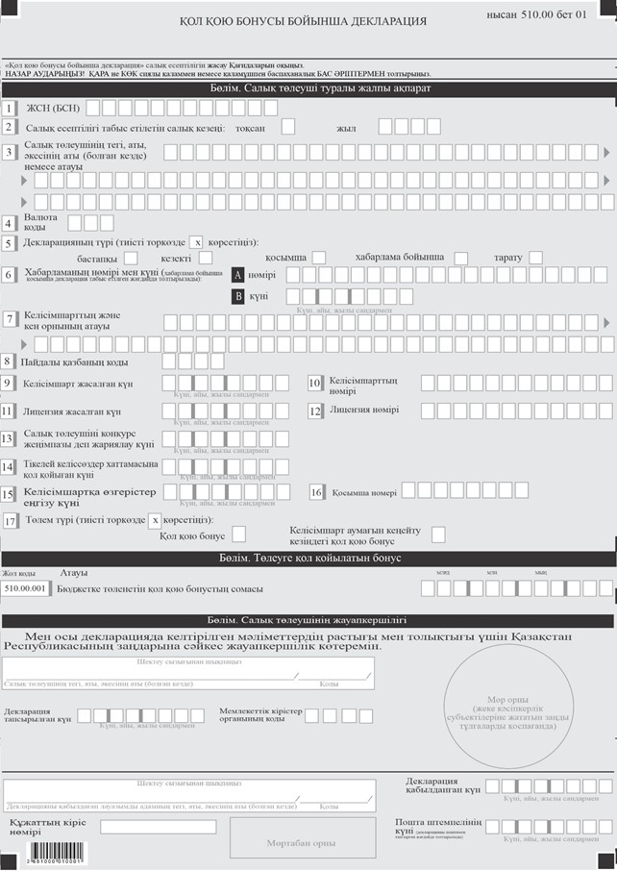

Нысанға қосымша
"Қол қою бонусы бойынша декларация (510.00-нысан)" салық есептілігін жасау бойынша түсініктемелер
1-тарау. Жалпы ережелер
1. "Қол қою бонусы бойынша декларация" салық есептілігінің нысаны (бұдан әрі – декларация) қол қойылған бонусты есептеуге арналған және оны жер қойнауын пайдалану құқығын алуға конкурстың (аукционның) жеңімпазы болған немесе жер қойнауын пайдалану құқығын беру жөніндегі тікелей келіссөздер хаттамасына қол қойған немесе Қазақстан Республикасының заңнамасында айқындалған тәртіппен жер қойнауын пайдалану құқығын беру жөніндегі жер қойнауын пайдалану.
2. Декларацияны толтыру кезінде түзетуге, тазартуға және өшіруге жол берілмейді.
3. Көрсеткіштер болмаған кезде декларацияның тиісті торкөздері толтырылмайды.
4. Осы түсіндірмелерде мынадай арифметикалық белгілер қолданылады: "+" – плюс, "-" – минус, "х" – көбейту, "/" – бөлу, "=" – тең.
Сомалардың теріс мәндері декларацияның тиісті жолының (бағанының) бірінші сол жақ торкөзінде "-" белгісімен белгіленеді.
5. Декларацияны жасау кезінде:
1) қағаз тасығышта – шарикті немесе қаламұшты қаламмен, қара немесе көк сиямен, бас басылған таңбалармен немесе баспа құрылғысын пайдалана отырып толтырылады;
2) электрондық құжат нысанында – Салық кодексінің 112-бабына сәйкес толтырылады.
6. Декларацияны Салық кодексінің 112-бабының 2-тармағына сәйкес салық төлеуші (салық агенті) қағаз жеткізгіште немесе қазақ және (немесе) орыс тілдерінде электрондық құжат нысанында жасайды, қол қояды, куәландырады (Қазақстан Республикасының заңнамасында белгіленген жағдайларда мөрмен). Қағаз жеткізгіштегі Декларация екі данада жасалады.
7. Бұл нысан туындаған құқықтық қатынастарға 2026 жылғы 1 қаңтардан бастап қолданылады.
2-тарау. Декларацияны жасау бойынша түсініктеме (510.00-нысан)
8. Декларацияның "салық төлеуші туралы жалпы ақпарат" бөлімінде салық төлеуші мынадай деректерді көрсетеді:
1) "ЖСН(БСН)" жолында – жеке сәйкестендіру нөмірі салық төлеушінің (бизнес-сәйкестендіру) нөмірі (бұдан әрі – ЖСН (БСН)).
Салық міндеттемесін сенімгерлікпен басқарушы орындаған кезде жолда салық төлеуші – сенімгерлікпен басқарушының ЖСН(БСН) көрсетіледі;
2) "салық кезеңі, ол үшін салық кезеңі" жолында есептілік" – декларация табыс етілетін есепті салық кезеңі (араб цифрларымен көрсетіледі);
3) "салық төлеушінің тегі, аты, әкесінің аты (егер ол жеке басын куәландыратын құжатта көрсетілсе) немесе атауы" деген жолында – жеке тұлғаның тегі, аты, әкесінің аты (егер ол жеке басын куәландыратын құжатта көрсетілсе) немесе құрылтай құжаттарына сәйкес заңды тұлғаның атауы. Салық міндеттемесін сенімгерлікпен басқарушы орындаған кезде жолда құрылтай құжаттарына сәйкес сенімгерлікпен басқарушы заңды тұлғаның атауы көрсетіледі;
4) "валюта коды" жолында "кеден декларацияларын толтыру үшін пайдаланылатын жіктеуіштер туралы" Кеден одағы Комиссиясының 2010 жылғы 20 қыркүйектегі № 378 шешімімен бекітілген "Валюта жіктеуіші" 23-қосымшасына сәйкес валюта коды көрсетіледі;
5) "декларация түрі" жолында декларацияны Салық кодексінің 114-бабында көрсетілген салық есептілігінің түрлеріне жатқызуды ескере отырып, тиісті торкөздер белгіленеді;
6) "хабарламаның нөмірі мен күні" деген жолында – Салық кодексінің 114-бабы 3-тармағының 4)-тармақшасында көзделген декларацияның түрі ұсынылған жағдайда хабарламаның нөмірі мен күні;
7) "келісімшарттың және кен орнының атауы" жолында келісімшарттың/лицензияның және кен орнының атауы көрсетіледі;
8) "пайдалы қазбаның коды" деген жолында – осы Түсініктемелеріне қосымшаға сәйкес пайдалы қазбаның коды (бұдан әрі – ПҚК);
9) "келісімшарт/рұқсат жасалған күн" жолында – кең таралған пайдалы қазбаларды, жерасты суларын және емдік балшықтарды барлауға немесе өндіруге жер қойнауын пайдалану құқығына келісімшарт немесе рұқсат жасалған күн (бұдан әрі - рұқсат);
10) "келісімшарт/рұқсат нөмірі" жолында – жер қойнауын пайдалануға арналған келісімшарттың немесе уәкілетті мемлекеттік орган берген рұқсаттың тіркеу нөмірі;
11) "лицензия жасалған күн" жолында – қатты пайдалы қазбаларды геологиялық зерделеуге, барлауға немесе өндіруге, жер қойнауы кеңістігін іздестіруге және пайдалануға арналған лицензияның күні;
12) "лицензия нөмірі" жолында – қатты пайдалы қазбаларды геологиялық зерделеуге, барлауға немесе өндіруге, жер қойнауы кеңістігін іздестіруге және пайдалануға арналған лицензияның тіркеу нөмірі;
13) "салық төлеушіні конкурстың жеңімпазы деп жариялау күні" деген жолында – Қазақстан Республикасының Жер қойнауы және жер қойнауын пайдалану туралы заңнамасында белгіленген тәртіппен салық төлеушіні конкурстың жеңімпазы деп жариялау күні;
14) "тікелей келіссөздер хаттамасына қол қойылған күн" деген жолында – Қазақстан Республикасының Жер қойнауы және жер қойнауын пайдалану туралы заңнамасында белгіленген тәртіппен тікелей келіссөздер хаттамасына қол қойылған күн;
15) "жер қойнауын пайдалануға арналған келісімшартқа өзгерістер енгізілген күн" деген жолында – жер қойнауын пайдалануға арналған келісімшартқа өзгерістер енгізілген күні.
Келісімшарттық аумақты кеңейту кезінде Қазақстан Республикасының заңнамасында белгіленген тәртіппен осындай кеңейту туралы жер қойнауын пайдалануға арналған келісімшартқа өзгерістер енгізілген күн көрсетіледі;
16) "толықтыру нөмірі" жолында – келісімшарттық аумақты кеңейту кезінде Қазақстан Республикасының заңнамасында белгіленген тәртіппен осындай кеңейту туралы жер қойнауын пайдалануға арналған келісімшартқа өзгерістер енгізу айқындалған толықтыру нөмірі көрсетіледі;
17) "төлем түрі" жолында тиісті торкөздер – "қол қою бонусы" немесе "келісімшарттық аумақты кеңейту кезіндегі қол қою бонусы" белгіленеді.
9. "Төлеуге қол қою бонусы" бөлімінде:
510.00.001 "бюджетке төлеуге берілетін қол қою бонусының сомасы" жолында салық кодексінің 761 және 762-баптарына сәйкес қол қою бонусының сомасы көрсетіледі.
10. "Салық төлеушінің жауапкершілігі" бөлімінде:
1) "Салық төлеушінің тегі, аты, әкесінің аты (бар болған жағдайда)" жолында құрылтай құжаттарына сәйкес басшының тегі, аты, әкесінің аты (егер ол жеке басын куәландыратын құжатта көрсетілген болса) көрсетіледі;
2) декларацияны тапсыру күні – декларацияны мемлекеттік кірістер органына ұсыну күні;
3) мемлекеттік кірістер органының коды.
Салық төлеушінің орналасқан жері бойынша мемлекеттік кірістер органының коды көрсетіледі;
4) "Декларацияны қабылдаған лауазымды тұлғаның тегі, аты, әкесінің аты (бар болған жағдайда)" жолында декларацияны қабылдаған мемлекеттік кірістер органы қызметкерінің тегі, аты, әкесінің аты (ол жеке басын куәландыратын құжатта көрсетілген болса) көрсетіледі;
5) декларацияны қабылдау күні – декларация ұсынылған күн;
6) құжаттың кіріс нөмірі – мемлекеттік кірістер органы тіркеген декларацияның тіркеу нөмірі;
7) пошта мөрінің күні – пошта немесе өзге де байланыс ұйымы қойған пошта мөрінің күні.
Аталған тармақтың 4), 5), 6) және 7) тармақшалары қағаз тасымалдағышта ұсынылған декларацияны қабылдаған мемлекеттік кірістер органының қызметкерімен толтырылады.
"Қол қою бонусы бойынша
декларация (510.00-нысан)"
салық есептілігін жасау
түсініктемелеріне қосымша
Пайдалы қазбалардың кодтары:
ПҚ коды | ПҚ атауы | Өлшем бірлігі
001 | Уран | тонна
002 | Гелий | м3
003 | Литий | тонна
004 | Бериллий | тонна
005 | Бор | тонна
006 | Көміртек | м3
007 | Азот | м3
008 | Оттегі | м3
009 | Фтор | тонна
010 | Неон | м3
011 | Натрий | тонна
012 | Магний | тонна
013 | Алюминий | тонна
014 | Кремний | м3
015 | Фосфор | тонна
016 | Күкірт | тонна
017 | Хлор | м3
018 | Аргон | м3
019 | Калий | тонна
020 | Кальций | тонна
021 | Скандий | тонна
022 | Титан | тонна, м3
023 | Ванадий | тонна, м3
024 | Хром | тонна
025 | Марганец | тонна
026 | Темір | тонна
027 | Кобальт | тонна
028 | Никель | тонна
029 | Мыс | тонна
030 | Мырыш | тонна
031 | Галлий | тонна
032 | Германий | тонна
033 | Күшәла | тонна
034 | Селен | тонна
035 | Бром | тонна
036 | Криптон | м3
037 | Рубидий | килограмм
038 | Стронций | тонна
039 | Иттрий | килограмм
040 | Цирконий | тонна, м3
041 | Ниобий | тонна, м3
042 | Молибден | тонна
043 | Технеций | грамм
044 | Рутений | килограмм
045 | Родий | килограмм
046 | Палладий | килограмм
047 | Күміс | тонна
048 | Кадмий | тонна
049 | Индий | тонна
050 | Қалайы | тонна, м3
051 | Сурьма | тонна
052 | Теллур | тонна
053 | Йод | килограмм
054 | Ксенон | м3
055 | Цезий | тонна
056 | Барий | тонна
057 | Лантан | килограмм
058 | Гафний | тонна
059 | Тантал | тонна, м3
060 | Вольфрам | тонна, м3
061 | Рений | тонна
062 | Осмий | тонна, кг
063 | Иридий | килограмм
064 | Платина | килограмм
065 | Алтын | тонна, кг
066 | Сынап | тонна
067 | Таллий | тонна
068 | Қорғасын | тонна
069 | Висмут | тонна
070 | Полоний | грамм
071 | Астат | грамм
072 | Радон | м3
073 | Франций | грамм
074 | Радий | грамм
075 | Актиний | грамм
076 | Резерфодий | грамм
077 | Дубний | грамм
078 | Сиборгий | грамм
079 | Борий | грамм
080 | Хассиус | грамм
081 | Майтнерий | грамм
082 | Металлургия үшін кенді емес шикізат | тонна
083 | Қалыптық құм | тонна, м3
084 | Дала шпаты | тонна
085 | Пегматит | тонна
086 | Құрамында сазбалшық бар басқа жыныстар | тонна
087 | Әктас | тонна
088 | Доломит | тонна
089 | Әктас-доломит жыныстары | тонна
090 | Тамақ өнеркәсібіне арналған әктастар | тонна
091 | Өзге де кенді емес шикізат | тонна
092 | Отқа төзімді саздар | тонна
093 | Каолин | тонна
094 | Вермикулит | тонна
095 | Ас тұзы | тонна, м3/күн
096 | Жергілікті құрылыс материалдары | тонна
097 | Вулкандық кеуекті жыныстар | тонна
098 | Құрамында су бар вулкандық әйнектер | тонна
099 | Шыны тәрізді жыныстар | тонна
100 | Перлит | тонна
101 | Обсидиан | тонна
102 | Малтатас | м3
103 | Қиыршық тас | м3
104 | Гипс | тонна
105 | Қиыршық-құм қоспасы | м3
106 | Гипс тас | тонна
107 | Ангидрит | тонна
108 | Гажа | тонна
109 | Балшық | тонна
110 | Сазды жыныстар (отқа төзімді және жеңіл балқитын балшық, саздақтар, сазтастар, алевролиттер, балшықты тақтатастар) | тонна
111 | Бор | тонна
112 | Мергель | тонна
113 | Мергель-бор жыныстары | тонна
114 | Кремнийлі жыныстар (трепел, опоки, диатомит) | м3
115 | Кварц-дала шпаты жыныстары | тонна
116 | Гранит | тонна
117 | Диабаз | тонна
118 | Мәрмәр | тонна
119 | Базальт | тонна
120 | Темір-марганец кені | тонна
121 | Шойтас | тонна
122 | Құм (кварц, құрылыс, дала шпаты) | тонна, м3
123 | Құмтас | тонна, м3
124 | Табиғи пигменттер | тонна
125 | Ұлутас | тонна
126 | Жер асты сулары | м3, м3/күн
127 | Мұнай | тонна
128 | Газ | м3, млн.м3
129 | Мұнай-газ конденсаты | тонна, м3
130 | Хром кені | тонна
131 | Марганец кені | тонна
132 | Темір кені | тонна
133 | Фосфориттер | тонна
134 | Жер асты суы | м3
135 | Емдік балшық | м3
136 | Бораттар, оның ішінде бор ангидриті | тонна
137 | Калий және калий-магний тұздары | тонна
138 | Барит | тонна
139 | Тальк | тонна
140 | Флюориттер | тонна, кг
141 | Волластонит | тонна
142 | Шунгит | тонна
143 | Графит | тонна
144 | Алмаз | тонна
145 | Рубин | тонна
146 | Сапфир | тонна
147 | Изумруд | тонна
148 | Анартас | тонна
149 | Александрит | тонна
150 | Қызыл (асыл) шпинель | тонна
151 | Эвклаз | тонна
152 | Топаз | тонна
153 | Аквамарин | тонна
154 | Нефрит | тонна
155 | Яшма | тонна
156 | Жадеит | тонна
157 | Лазурит | тонна
158 | Родонит | тонна
159 | Малахит | тонна
160 | Авантюрин | тонна
161 | Агат | тонна
162 | Тау хрусталы | тонна
163 | Раушан кварцы | тонна
164 | Көгілдір ақық | тонна
165 | Диоптаз | тонна
166 | Халцедон | тонна
167 | Корунд | тонна
168 | Серпентинит | тонна
169 | Талшықтас | тонна/килограмм
170 | Шақпақ тас | тонна/килограмм
171 | Празеодим | тонна/килограмм
172 | Неодим | тонна/килограмм
173 | Прометий | тонна/килограмм
174 | Самарий | тонна/килограмм
175 | Европий | тонна/килограмм
176 | Гадолиний | тонна/килограмм
177 | Тербий | тонна/килограмм
178 | Диспрозий | тонна/килограмм
179 | Гольмий | тонна/килограмм
180 | Эрбий | тонна/килограмм
181 | Тулий | тонна/килограмм
182 | Иттербий | тонна/килограмм
183 | Лютеций | тонна/килограмм
184 | Тас көмір (кокстелетін, антрацитті қоса алғанда) | тонна
185 | Қоңыр көмір, жанғыш тақтатастар | тонна
186 | Бокситтер | тонна
187 | Бор кендері | тонна
188 | Басқалары
189 | Цеолит | тонна
190 | Цемент шикізаты | тонна
191 | ТМТ | тонна
Қазақстан Реcпубликасының
Қаржы министрі
2025 жылғы 12 қарашадағы
№ 695 бұйрығына 16-қосымша

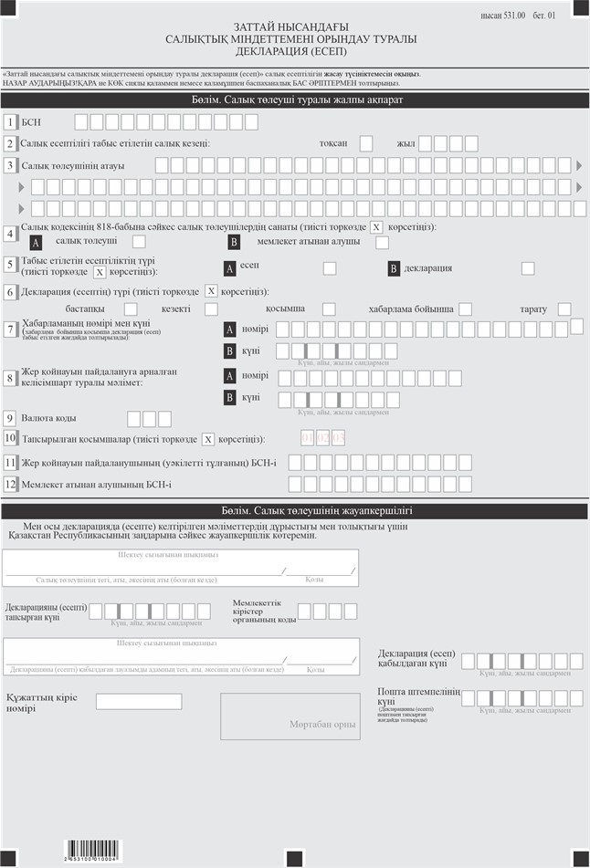

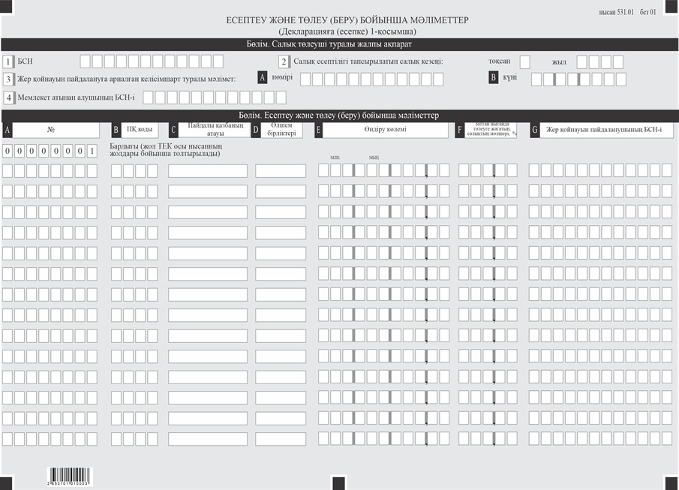

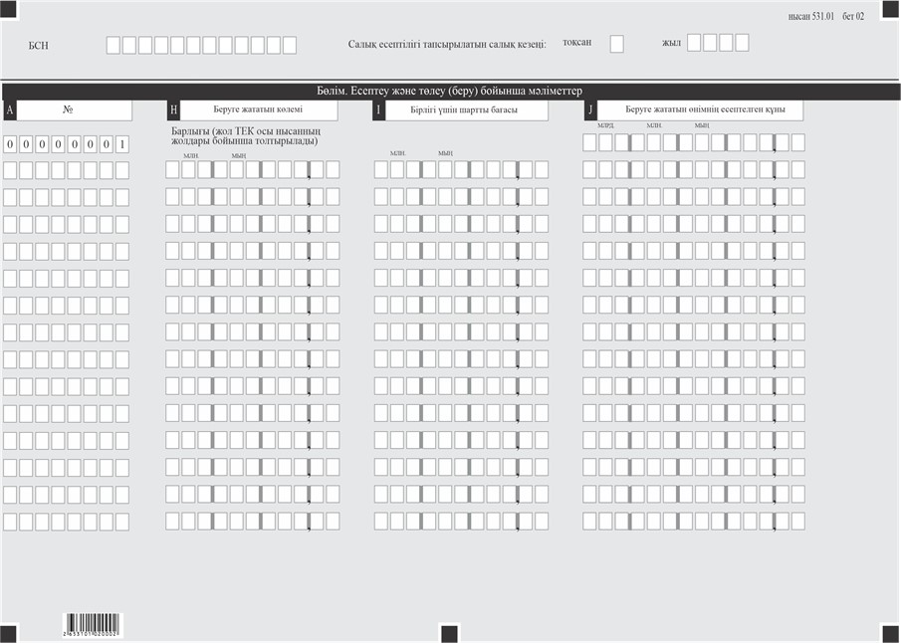

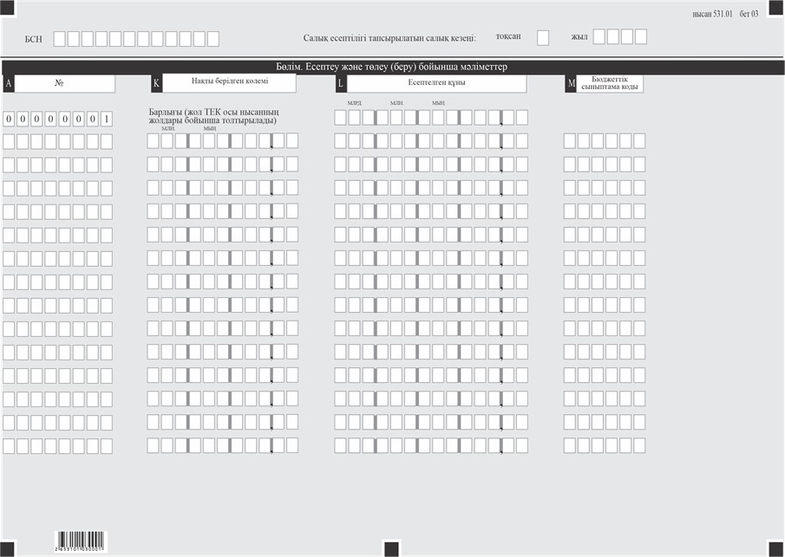

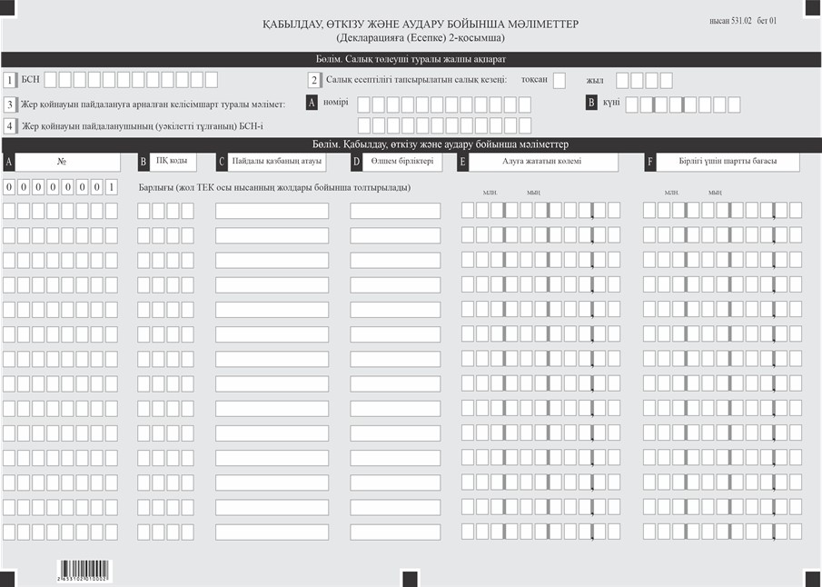

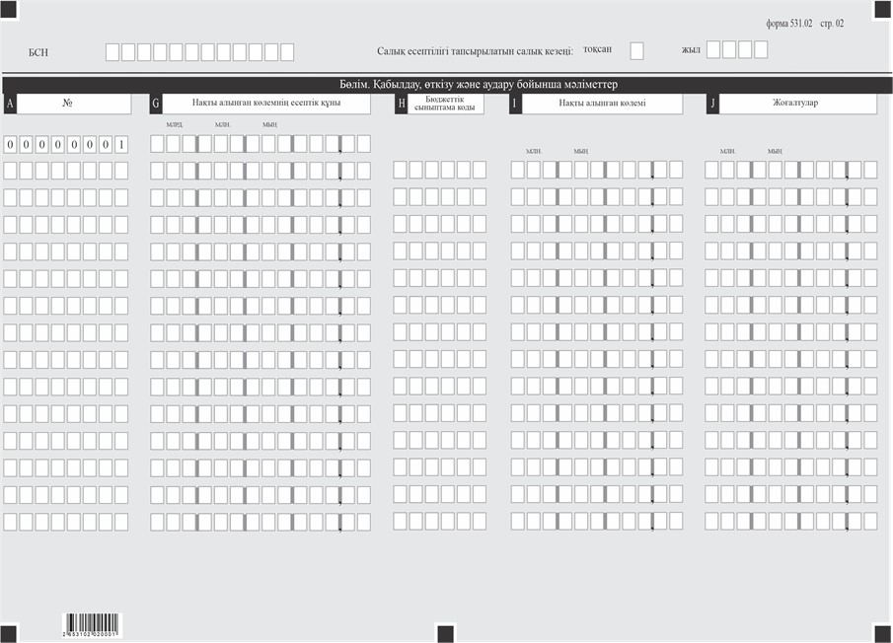

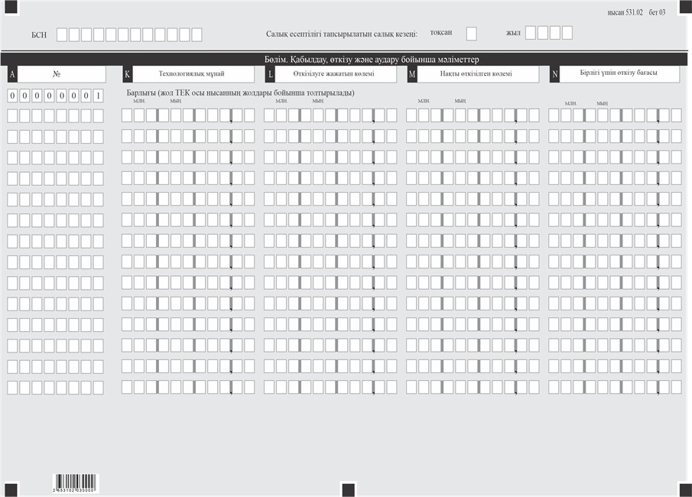

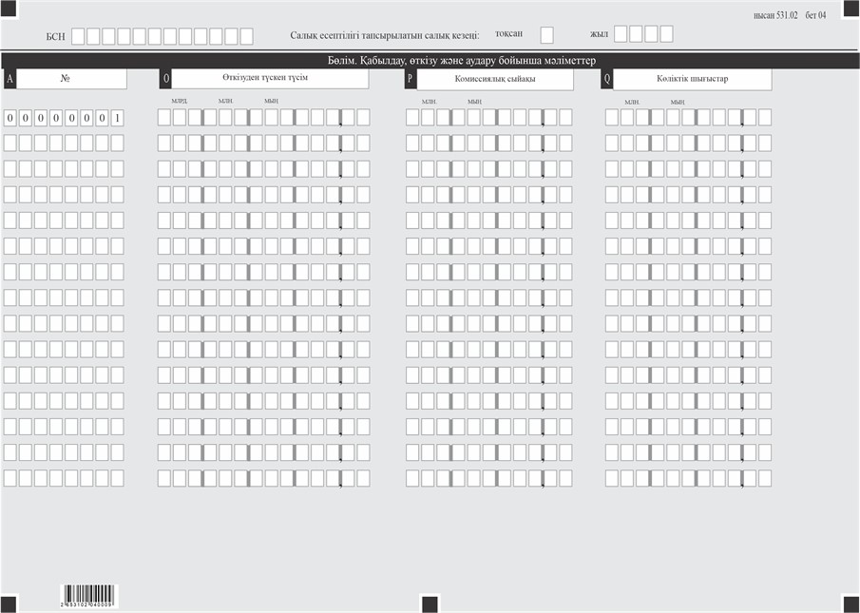

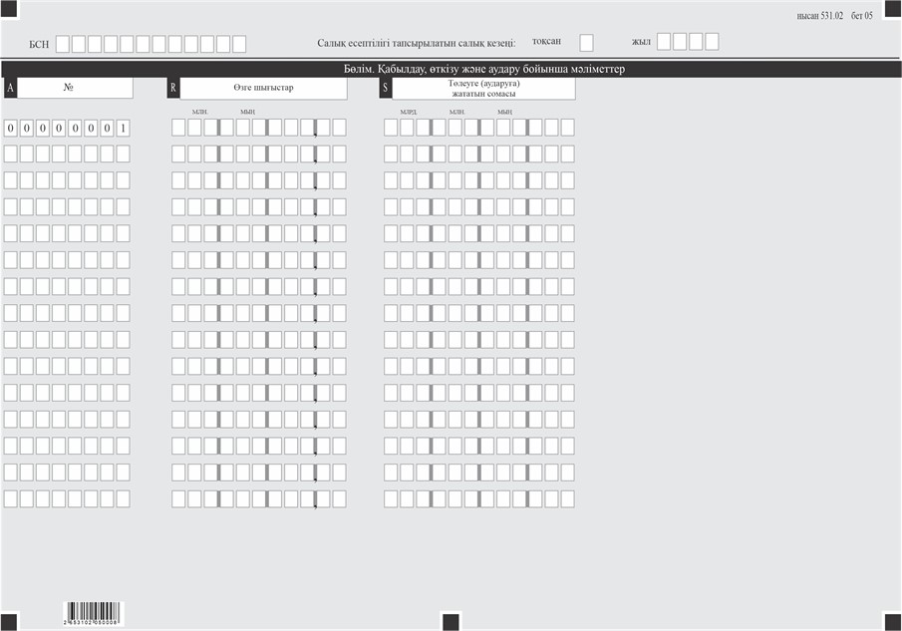

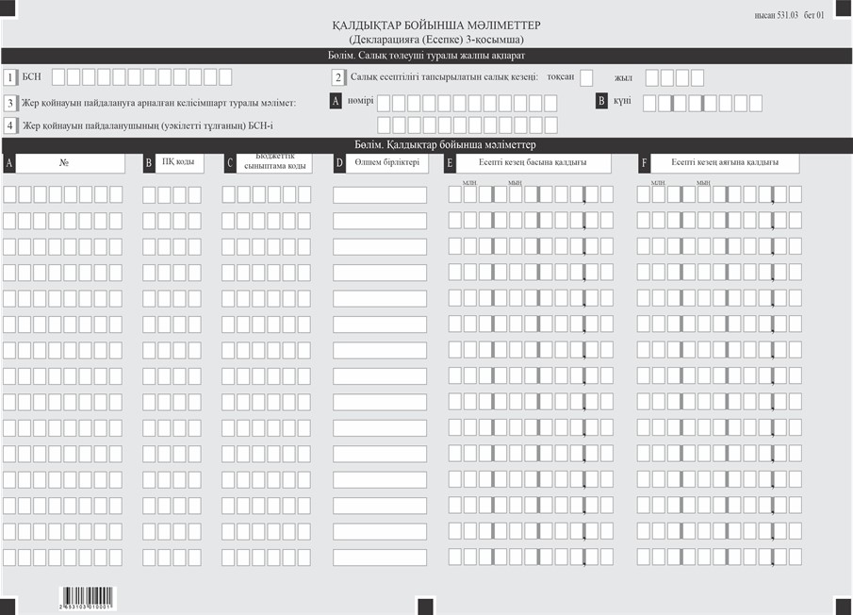

Нысанға қосымша
"Заттай нысандағы салықтық міндеттемені орындау туралы декларация (есеп) (531.00-нысан)" салық есептілігін жасау бойынша түсініктеме
1-тарау. Жалпы ережелер
1. "Заттай нысандағы салықтық міндеттемені орындау туралы декларация (есеп)" салық есептілігі нысанын жер қойнауын пайдалануға арналған келісімшарттармен және Қазақстан Республикасы Президентімен бекітілген, жер қойнауын пайдалануға арналған келісімшарттармен, өнімді бөлу туралы келісімдермен (келісімшарттармен) белгіленген, пайдалы қазбаларды өндіру салығы, экспортқа рента, роялти және өнімді бөлу бойынша Қазақстан Республикасының үлесін заттай нысанда төлеу бойынша салықтық міндеттемелерді орындау есебіне пайдалы қазбаларды беруді жүзеге асыратын жер қойнауын пайдаланушымен, мұндай өткізуді жүзеге асыруға мемлекет атынан алуға уәкілетті тұлға арқылы немесе өз еркімен пайдалы қазбаларды өткізетін, мемлекет атынан алушымен толтырылады.
2. Декларация (есеп) декларацияның өзінен (531.00-нысан) және пайдалы қазбаларды өндіру салығы, экспортқа рента салығы, роялти және өнімді бөлу бойынша Қазақстан Республикасының үлесі жөніндегі заттай нысандағы салықтық міндеттемені орындау туралы ақпаратты егжей-тегжейлі көрсетуге арналған оған қосымшалардан (531.01-ден 531.03-ке дейінгі нысандар) тұрады.
3. Декларацияны (есепті) толтыру кезінде түзетуге, өшіруге және тазалауға жол берілмейді.
4. Декларацияға (есепке) қосымшалар оларда көрсетілуге жататын деректер болмаған жағдайда жасалмайды.
5. Декларацияның (есептің) жолдарын толтырған кезде декларацияның қосымшалары міндетті түрде жасалады.
6. Қосымша парағындағы жолдардан көрсеткіштердің саны асып кеткен жағдайда, қосымшаның осындай парағы толтырылады.
7. Осы Түсініктемелер мынадай арифметикалық таңбалар қолданылады: "+" – қосу, "–"– алу, "х" – көбейту, "/" – бөлу, "=" – тең.
8. Сомалардың теріс мәндері декларацияның тиісті жолының (бағанының) бірінші сол жақтағы торкөзінде "–" белгісімен белгіленеді.
9. Декларацияны (есепті) жасау кезінде:
1) қағаз жеткізгіште – қара немесе көк сиялы қаламмен немесе қаламұшпен, баспаханалық бас әріптермен немесе баспа құрылғысын пайдалана отырып толтырылады;
2) электрондық құжат нысанында – Қазақстан Республикасы Салық кодексінің (бұдан әрі – Салық кодексі) 115-бабына сәйкес толтырылады.
10. Салық төлеуші (салық агенті) декларацияны (есепті) Салық кодексінің 112-бабының 2-тармағына сәйкес қағаз және (немесе) электрондық құжат нысанында қазақ және (немесе) орыс тілдерінде жасайды, қол қояды (Қазақстан Республикасының заңнамасында белгіленген жағдайларда мөрмен) куәландырады.
11. Декларацияны (есепті) қағаз жеткізгіште тапсырған кезде екі данада жасалады.
12. Декларацияға (есепке) қосымшалардың "Салық төлеуші туралы жалпы ақпарат" деген бөлімдерінде декларацияның (есептің) "Салық төлеуші туралы жалпы ақпарат" деген бөлімінде көрсетілген тиісті деректер көрсетіледі.
13. Осы нысан 2026 жылғы 1 қаңтардан бастап туындайтын құқықтық қатынастарға қолданылады.
2-тарау. Декларацияны (есепті) толтыру бойынша түсініктеме (531.00-нысан)
14. Декларацияның "Салық төлеуші туралы жалпы ақпарат" деген бөлімінде салық төлеуші мынадай деректерді көрсетеді:
1) "БСН" өрісінде – жер қойнауын пайдаланушының (уәкілетті тұлғаның), мемлекет атынан алушының бизнес-сәйкестендіру нөмірі;
2) "Салық есептілігі табыс етілетін салық кезеңі" өрісінде – жер қойнауын пайдаланушымен – тиісті тоқсан;
мемлекет атынан алушымен:
есепті ұсынған кезде – тиісті тоқсан;
декларацияны ұсынған кезде – тиісті жыл көрсетіледі;
3) "Салық төлеушінің атауы" өрісінде – құрылтай құжаттарына сәйкес мемлекет атынан алушының, пайдалы қазбаларды өндіру салығы, экспортқа рента, роялти және өнімді бөлу бойынша Қазақстан Республикасының үлесін заттай нысанда төлеу бойынша салықтық міндеттемені орындау есебіне пайдалы қазбаларды беруді жүзеге асыратын жер қойнауын пайдаланушының толық атауын көрсетіледі;
4) Салық кодексінің 818-бабына сәйкес "салық төлеушілердің санаты" өрісінде – егер салық төлеуші А және В жолында көрсетілген, санаттардың біріне жататын болса, торкөздер белгіленеді;
5) "Табыс етілетін есептіліктің түрі" өрісінде:
5 А торкөзі Салық кодексінің 818-бабының 2-тармағы 2) тармақшасымен көзделген заттай нысанда салықтарды төлеу бойынша салықтық міндеттемелерді орындау бойынша есепті ұсынған кезде мемлекет атынан алушымен толтыруға жатады;
5 В торкөзі:
жер қойнауын пайдаланушымен Салық кодексінің 818-бабының 2-тармағы 1) тармақшасымен көзделген, заттай нысандағы салықтарды төлеу бойынша салықтық міндеттемелерді орындау бойынша декларацияны ұсынған кезде;
мемлекет атынан алушымен Салық кодексінің 818-бабының 2-тармағы 2) тармақшасымен көзделген, заттай нысандағы салықтарды төлеу бойынша салықтық міндеттемелерді орындау бойынша декларацияны ұсынған кезде толтырға жатады;
6) "Декларация (есептің) түрі" өрісінде Салық кодексінің 114-бабында көрсетілген, салық есептілігінің түріне декларацияны (есепті) жатқызуды ескере отырып, тиісті торкөздер белгіленеді;
7) "Хабарламаның нөмірі мен күні" өрісінде Салық кодексінің 114-бабы 3-тармағының 4) тармақшасында көзделген декларация (есеп) түрін ұсынған жағдайда жолдар толтырылады;
8) "Жер қойнауын пайдалануға арналған келісімшарт туралы мәлімет" өрісінде – уәкілетті мемлекеттік органмен тағайындалған жер қойнауын пайдалануға арналған келісімшарттың тіркеу нөмірі және күні араб цифрларымен көрсетіледі;
9) "Валюта коды" өрісінде – "Кеден декларацияларын толтыру үшін пайдаланыталын жіктеуіштер туралы" Кеден одағы комиссиясының 2010 жылғы 20 қыркүйектегі № 378 шешімімен бекітілген, 23 "Валюта жіктеуіші" қосымшасына сәйкес валюта коды көрсетіледі.
Егер Қазақстан Республикасы Президентімен бекітілген, жер қойнауын пайдалануға арналған келісімшартта, өнімді бөлу туралы келісімдерде (келісімшарттарда) шетел валютасында салықтарды есептеу және төлеу көзделген болса, декларация (есеп) мұндай келісімдерде (келісімшарттарда) белгіленген валютада толтырылады;
10) "Тапсырылған қосымшалар" өрісінде салық төлеушімен ұсынылған декларацияға (есепке) қосымшалардың нөмірі белгіленеді;
11) "Жер қойнауын пайдаланушының (уәкілетті тұлғаның) БСН-і" өрісінде Мемлекет атынан алушы - пайдалы қазбаларды өндіру салығы, экспортқа рента, роялти және өнімді бөлу бойынша Қазақстан Республикасының үлесін заттай нысанда төлеу бойынша салықтық міндетемелерді орындау есебіне пайдалы қазбаларды беруді жүзеге асыратын жер қойнауын пайдаланушының БСН көрсетеді;
12) "Мемлекет атынан алушының БСН-і" өрісінде жер қойнауын пайдаланушы (уәкілетті тұлға) – Салық кодексінің 755-бабымен көзделген, Қазақстан Республикасы Президентімен бекітілген, жер қойнауын пайдалануға арналған келісімшарттармен, өнімді бөлу туралы келісімдермен (келісішарттармен) және (немесе) салық заңнамаларымен көзделген, салықтық міндеттемелер есебіне жер қойнауын пайдаланушымен заттай нысанда берілетін, пайдалы қазбаларды алушы ретінде мемлекеттің тапсырмасы бойынша және оның атынан әрекет ететін, мемлекет атынан алушының бизнес-сәйкестендіру нөмірін көрсетеді;
13) Мемлекет атынан алушы 531.02, 531.03 нысанды Декларацияны толтырған кезде есепті кезеңдегі пайдалы қазбалар бойынша қорытынды деректерді көрсетуге тиіс (531.02 нысан бойынша F және N бағандары толтырылмайды).
15. "Салық төлеушінің жауапкершілігі" бөлімінде:
1) "Басшысының тегі, аты, әкесінің аты (болған кезде)" жолында басшының тегі, аты, әкесінің аты (болған кезде) көрсетіледі;
2) декларацияны (есепті) табыс ету күні – декларацияны (есепті) мемлекеттік кірістер органына тапсыру күні көрсетіледі;
3) мемлекеттік кірістер органының коды – салық төлеушінің орналасқан жері бойынша мемлекеттік кірістер органының коды көрсетіледі;
4) "Декларацияны (есепті) қабылдаған лауазымды тұлғаның тегі, аты, әкесінің аты (болған кезде)" жолында декларацияны (есепті) қабылдаған мемлекеттік кірістер органы қызметкерінің тегі, аты, әкесінің аты (болған кезде) көрсетіледі;
5) декларацияны (есепті) қабылдау күні – Салық кодексінің 50-бабы 2-тармағына сәйкес декларацияның (есепті) табыс етілген күні;
6) құжаттың кіріс нөмірі – мемлекеттік кірістер органы берген декларацияның (есептің) тіркеу нөмірі;
7) пошта штемпелінің күні – пошта немесе өзге байланыс ұйымы қойған пошта штемпелінің күні.
Осы тармақтың 4), 5), 6) және 7) тармақшалары декларацияны (есепті) қағаз жеткізгіште қабылдаған мемлекеттік кірістер органының қызметкері толтырады.
3-тарау. Декларацияға қосымша жасау бойынша түсініктеме (531.01-нысан)
16. Декларацияға қосымша (531.01-нысан) заттай нысанда салықты төлеу бойынша салықтық міндеттемені орындау есебіне берілетін, пайдалы қазбалардың көлемдері туралы ақпаратты жер қойнауын пайдаланушымен (уәкілетті тұлғамен) толық көрсетуге арналған.
17. "Есептеу және төлеу (беру) бойынша мәліметтер" бөлімінде:
1) А бағанында жолдың реттік нөмірі көрсетіледі;
2) В бағанында осы Түсініктемелердің 21-тармағына сәйкес пайдалы қазбалар коды көрсетіледі;
3) С бағанында пайдалы қазбаның атауы көрсетіледі;
4) D бағанында пайдалы қазбаның өлшем бірліктері (тонна, текше метр, килограмм және басқалары) көрсетіледі;
5) E бағанында өндіру көлемі, D бағанында көрсетілген, өлшем бірліктерінде көрсетіледі;
6) F бағанында заттай нысанда төлеуге жататын, салықтың мөлшері, пайызда көрсетіледі;
7) G бағанында пайдалы қазбалар беруі салықтық міндеттеме орындау есебіне жүргізілетін, жер қойнауын пайдаланушының БСН-і көрсетіледі;
8) Н бағанында Қазақстан Республикасы Президентімен бекітілген, жер қойнауын пайдалануға арналған келісімшартқа, өнімді бөлу туралы келісімдерге (келісімшарттарға) және (немесе) Қазақстан Республикасының салық заңнамаларына сәйкес беруге жататын, пайдалы қазбалардың көлемі, D бағанында көрсетілген, өлшем бірліктерінде көрсетіледі;
9) І бағанында Салық кодексінің 755-бабымен көзделген, Қазақстан Республикасы Президентімен бекітілген, жер қойнауын пайдалануға арналған келісімшартқа, өнімді бөліу туралы келісімдерге (келісімшарттарға) сәйкес айқындалатын, пайдалы қазбалардың бірлігі үшін шартты баға көрсетіледі. Егер Салық кодексінің 755-бабымен көзделген, Қазақстан Республикасы Президентімен бекітілген, жер қойнауын пайдалануға арналған келісімшарттағы, өнімді бөлу туралы келісімдерде (келісімшарттарда) шартты бағаны айқындау тәртібі жоқ болса, мұндай шартты бағалар Қазақстан Республикасының салық төлеушісімен берілетін пайдалы қазбалардың көлемін және оның Қазақстан Республикасы Үкіметімен белгіленген ақшалай түрде айқындау тәртібіне сәйкес айқындалады.
Осы тармақшаның бірінші азат жолымен көзделген шартты баға, мерзімінде орындалмаған салық міндеттемесінің орындалуын қамтамасыз ету тәсілдерін қолдану және (немесе) уақытылы орындамаған, орындаған заттай нысандағы салықтық міндеттемені, ақшалай түрде дербес шотында бейнелеу үшін қолданылады;
10) J бағанында, H және І бағандарында көрсетілген мәндердің туындысы арқылы айқындалатын, есептік құны көрсетіледі.
J бағанының жиынтық шамасы 531.02 нысанының тек бірінші бетінде 00000001 жолында көрсетіледі, және де барлық беттердегі осы бағанда көрсетілген, барлық сомаларды қосу арқылы айқындалады;
11) K бағанында нақты берілген, пайдалы қазбалардың көлемі, D бағанында көрсетілген, өлшем бірліктерінде көрсетіледі;
12) L бағанында, K және І бағандарында көрсетілген мәндердің туындысы арқылы айқындалатын, есептік құны көрсетіледі.
L бағанының жиынтық шамасы 531.01 нысанының тек бірінші бетінде 00000001 жолында көрсетіледі, және де барлық беттердегі осы бағанда көрсетілген, барлық сомаларды қосу арқылы айқындалады;
13) M бағанында міндеттемені орындау есебіне заттай нысанда пайдалы қазбалардың беруі жүзеге асырылатын, бюджеттік сыныптама коды көрсетіледі.
4-тарау. Декларацияға қосымша жасау бойынша түсініктеме (531.02-нысан)
18. Декларацияға қосымша (531.02-нысан) заттай нысанда салықты төлеу бойынша салықтық міндеттемені орындау есебіне алынған және өткізілген пайдалы қазбалар туралы және мұндай пайдалы қазбаларды өткізуден алынған және бюджетке аударылған ақшалар туралы ақпаратты мемлекет атынан алушымен толық көрсету үшін арналған.
19. "Қабылдау, өткізу және аудару бойынша мәліметтер" бөлімінде:
1) А бағанында жолдың реттік нөмірі көрсетіледі;
2) В бағанында осы Түсініктемелердің 21-тармағына сәйкес пайдалы қазбалар коды көрсетіледі;
3) С бағанында пайдалы қазбаның атауы көрсетіледі;
4) D бағанында пайдалы қазбаның өлшем бірліктері (тонна, текше метр, килограмм және басқалары) көрсетіледі;
5) E бағанында алуға жататын өндіру көлемі, D бағанында көрсетілген, өлшем бірліктерінде көрсетіледі;
6) F бағанында Салық кодексінің 755-бабымен көзделген, Қазақстан Республикасы Президентімен бекітілген, жер қойнауын пайдалануға арналған келісімшартқа, өнімді бөліу туралы келісімдерге (келісімшарттарға) сәйкес айқындалатын, пайдалы қазбалардың бірлігі үшін шартты баға көрсетіледі. Егер Салық кодексінің 755-бабымен көзделген, Қазақстан Республикасы Президентімен бекітілген, жер қойнауын пайдалануға арналған келісімшарттарда, өнімді бөлу туралы келісімдерде (келісімшарттарда) шартты бағаны айқындау тәртібі жоқ болса, мұндай шартты бағалар Қазақстан Республикасының салық төлеушісімен берілетін пайдалы қазбалардың көлемін және оның Қазақстан Республикасы Үкіметімен белгіленген ақшалай түрде айқындау тәртібіне сәйкес айқындалады.
Осы тармақшаның бірінші азат жолымен көзделген шартты баға, мерзімінде орындалмаған салық міндеттемесінің орындалуын қамтамасыз ету тәсілдерін қолдану және (немесе) уақытылы орындамаған, орындаған заттай нысандағы салықтық міндеттемені, ақшалай түрде дербес шотында бейнелеу үшін қолданылады.
Декларацияны тапсырған кезде осы баған толтырылмайды;
7) G бағанында, E және F бағандарында көрсетілген мәндердің туындысы арқылы айқындалатын, есептік құны көрсетіледі.
G бағанының жиынтық шамасы 531.02 нысанының тек бірінші бетінде 00000001 жолында көрсетіледі, және де барлық беттердегі осы бағанда көрсетілген, барлық сомаларды қосу арқылы айқындалады;
8) H бағанында міндеттемені орындау есебіне заттай нысанда пайдалы қазбалардың беруі жүзеге асырылатын, бюджеттік сыныптама коды көрсетіледі;
9) І бағанында есепті кезеңде нақты алынған пайдалы қазбалардың көлемі, D бағанында көрсетілген, өлшем бірліктерінде көрсетіледі;
10) J бағанында есепті кезеңдегі жоғалтудың көлемі, D бағанында көрсетілген, өлшем бірліктерінде көрсетіледі;
11) K бағанында технологиялық мұнайдың көлемі, D бағанында көрсетілген, өлшем бірліктерінде көрсетіледі;
12) L бағанында есепті кезеңде өткізуге жататын пайдалы қазбалардың көлемі, D бағанында көрсетілген, өлшем бірліктерінде көрсетіледі;
13) M бағанында есепті кезеңде нақты өткізілген пайдалы қазбалардың көлемі, D бағанында көрсетілген, өлшем бірліктерінде көрсетіледі;
14) N бағанында пайдалы қазбаның бірлігі үшін өткізу бағасы көрсетіледі.
Декларацияны тапсырған кезде осы баған толтырылмайды;
15) O бағанында, M және N бағандарында көрсетілген мәндердің туындысы арқылы айқындалатын, өткізуден түскен нақты түсім көрсетіледі.
O бағанының жиынтық шамасы 531.02 нысанының тек бірінші бетінде 00000001 жолында көрсетіледі, және де барлық беттердегі осы бағанда көрсетілген, барлық сомаларды қосу арқылы айқындалады;
16) P бағанында мұндай пайдалы қазбаларды өткізумен байланысты, шығыстарды өтеумен, комиссиялық сыйақыны қоспағанда, заттай нысанда салықтарды төлеу бойынша салықтық міндеттемені орындау есебіне салық төлеушімен берілген, пайдалы қазбаларды өткізу бойынша көрсетілген қызметтер үшін нақты алынған комиссиялық сыйақы көрсетіледі.
P бағанының жиынтық шамасы 531.02 нысанының тек бірінші бетінде 00000001 жолында көрсетіледі, және де барлық беттердегі осы бағанда көрсетілген, барлық сомаларды қосу арқылы айқындалады;
17) Q бағанында көліктік шығыстар көрсетіледі.
Q бағанының жиынтық шамасы 531.02 нысанының тек бірінші бетінде 00000001 жолында көрсетіледі, және де барлық беттердегі осы бағанда көрсетілген, барлық сомаларды қосу арқылы айқындалады;
18) R бағанында өзге шығыстар көрсетіледі.
R бағанының жиынтық шамасы 531.02 нысанының тек бірінші бетінде 00000001 жолында көрсетіледі, және де барлық беттердегі осы бағанда көрсетілген, барлық сомаларды қосу арқылы айқындалады;
19) S бағанында, O бағанының сомасынан P бағанының, Q бағанының және R бағанының сомаларын азайту арқылы айқындалатын, төлеуге (аударуға) жататын сомасы көрсетіледі.
S бағанының жиынтық шамасы 531.02 нысанының тек бірінші бетінде 00000001 жолында көрсетіледі, және де барлық беттердегі осы бағанда көрсетілген, барлық сомаларды қосу арқылы айқындалады.
5-тарау. Декларацияға қосымша жасау бойынша түсініктеме (531.03-нысан)
20. Декларацияға қосымша (531.03-нысан) есепті кезеңдегі пайдалы қазбалардың өткізілмеген қалдықтары туралы ақпаратты мемлекет атынан алушымен толық көрсету үшін арналған.
21. "Қалдықтар бойынша мәліметтер" бөлімінде:
1) А бағанында жолдың реттік нөмірі көрсетіледі;
2) В бағанында осы Түсініктемелердің 21-тармағына сәйкес пайдалы қазбалар коды көрсетіледі;
3) С бағанында міндеттемені орындау есебіне заттай нысанда пайдалы қазбалардың беруі жүзеге асырылатын, бюджеттік сыныптама коды көрсетіледі;
4) D бағанында пайдалы қазбаның өлшем бірліктері (тонна, текше метр, килограмм және басқалары) көрсетіледі;
5) E бағанында есепті кезең басына пайдалы қазбалар қалдығының көлемі, D бағанында көрсетілген, өлшем бірліктерінде көрсетіледі.
Есепті тапсырған кезде өткен кезеңнің Есебінің F бағанының деректері көшіріледі. Декларацияны тапсырған кезде өткен кезеңнің Декларациясыеың F бағанының деректері көшіріледі;
6) F бағанында есепті кезең аяғына пайдалы қазбалар қалдығының көлемі, D бағанында көрсетілген, өлшем бірліктерінде көрсетіледі.
Есепті тапсырған кезде 531.03 нысанның E бағанын 531.02 нысанның L бағанына қосып 531.02 нысанның M бағанын азайту арқылы айқындалады. Декларацияны тапсырған кезде 531.03 нысанның E бағанын, 531.02 нысанның L бағанына қосып 531.02 нысанның M бағанын азайту арқылы айқындалады.
"Заттай нысандағы салықтық
міндеттемені орындау туралы
декларация (есеп) (531.00-нысан)" салық есептілігін жасау
Түсініктемелеріне қосымша
Пайдалы қазбалардың кодтары:
Код ПИ | ПҚ атауы | Өлшем бірлігі
001 | Уран | тонна
002 | Гелий | м3
003 | Литий | тонна
004 | Бериллий | тонна
005 | Бор | тонна
006 | Көміртек | м3
007 | Азот | м3
008 | Оттегі | м3
009 | Фтор | тонна
010 | Неон | м3
011 | Натрий | тонна
012 | Магний | тонна
013 | Алюминий | тонна
014 | Кремний | м3
015 | Фосфор | тонна
016 | Күкірт | тонна
017 | Хлор | м3
018 | Аргон | м3
019 | Калий | тонна
020 | Кальций | тонна
021 | Скандий | тонна
022 | Титан | тонна, м3
023 | Ванадий | тонна, м3
024 | Хром | тонна
025 | Марганец | тонна
026 | Темір | тонна
027 | Кобальт | тонна
028 | Никель | тонна
029 | Мыс | тонна
030 | Мырыш | тонна
031 | Галлий | тонна
032 | Германий | тонна
033 | Күшәла | тонна
034 | Селен | тонна
035 | Бром | тонна
036 | Криптон | м3
037 | Рубидий | килограмм
038 | Стронций | тонна
039 | Иттрий | килограмм
040 | Цирконий | тонна, м3
041 | Ниобий | тонна, м3
042 | Молибден | тонна
043 | Технеций | грамм
044 | Рутений | килограмм
045 | Родий | килограмм
046 | Палладий | килограмм
047 | Күміс | тонна
048 | Кадмий | тонна
049 | Индий | тонна
050 | Қалайы | тонна, м3
051 | Сурьма | тонна
052 | Теллур | тонна
053 | Йод | килограмм
054 | Ксенон | м3
055 | Цезий | тонна
056 | Барий | тонна
057 | Лантан | килограмм
058 | Гафний | тонна
059 | Тантал | тонна, м3
060 | Вольфрам | тонна, м3
061 | Рений | тонна
062 | Осмий | тонна, кг
063 | Иридий | килограмм
064 | Платина | килограмм
065 | Алтын | тонна, кг
066 | Сынап | тонна
067 | Таллий | тонна
068 | Қорғасын | тонна
069 | Висмут | тонна
070 | Полоний | грамм
071 | Астат | грамм
072 | Радон | м3
073 | Франций | грамм
074 | Радий | грамм
075 | Актиний | грамм
076 | Резерфодий | грамм
077 | Дубний | грамм
078 | Сиборгий | грамм
079 | Борий | грамм
080 | Хассиус | грамм
081 | Майтнерий | грамм
082 | Металлургия үшін кенді емес шикізат | тонна
083 | Қалыптық құм | тонна, м3
084 | Дала шпаты | тонна
085 | Пегматит | тонна
086 | Құрамында сазбалшық бар басқа жыныстар | тонна
087 | Әктас | тонна
088 | Доломит | тонна
089 | Әктас-доломит жыныстары | тонна
090 | Тамақ өнеркәсібіне арналған әктастар | тонна
091 | Өзге де кенді емес шикізат | тонна
092 | Отқа төзімді саздар | тонна
093 | Каолин | тонна
094 | Вермикулит | тонна
095 | Ас тұзы | тонна, м3/күн
096 | Жергілікті құрылыс материалдары | тонна
097 | Вулкандық кеуекті жыныстар | тонна
098 | Құрамында су бар вулкандық әйнектер | тонна
099 | Шыны тәрізді жыныстар | тонна
100 | Перлит | тонна
101 | Обсидиан | тонна
102 | Малтатас | м3
103 | Қиыршық тас | м3
104 | Гипс | тонна
105 | Қиыршық-құм қоспасы | м3
106 | Гипс тас | тонна
107 | Ангидрит | тонна
108 | Гажа | тонна
109 | Балшық | тонна
110 | Сазды жыныстар (отқа төзімді және жеңіл балқитын балшық, саздақтар, сазтастар, алевролиттер, балшықты тақтатастар) | тонна
111 | Бор | тонна
112 | Мергель | тонна
113 | Мергель-бор жыныстары | тонна
114 | Кремнийлі жыныстар (трепел, опоки, диатомит) | м3
115 | Кварц-дала шпаты жыныстары | тонна
116 | Гранит | тонна
117 | Диабаз | тонна
118 | Мәрмәр | тонна
119 | Базальт | тонна
120 | Темір-марганец кені | тонна
121 | Шойтас | тонна
122 | Құм (кварц, құрылыс, дала шпаты) | тонна, м3
123 | Құмтас | тонна, м3
124 | Табиғи пигменттер | тонна
125 | Ұлутас | тонна
126 | Жер асты сулары | м3, м3/күн
127 | Мұнай | тонна
128 | Газ | м3, млн.м3
129 | Мұнай-газ конденсаты | тонна, м3
130 | Хром кені | тонна
131 | Марганец кені | тонна
132 | Темір кені | тонна
133 | Фосфориттер | тонна
134 | Жер асты суы | м3
135 | Емдік балшық | м3
136 | Бораттар, оның ішінде бор ангидриті | тонна
137 | Калий және калий-магний тұздары | тонна
138 | Барит | тонна
139 | Тальк | тонна
140 | Флюориттер | тонна, кг
141 | Волластонит | тонна
142 | Шунгит | тонна
143 | Графит | тонна
144 | Алмаз | тонна
145 | Рубин | тонна
146 | Сапфир | тонна
147 | Изумруд | тонна
148 | Анартас | тонна
149 | Александрит | тонна
150 | Қызыл (асыл) шпинель | тонна
151 | Эвклаз | тонна
152 | Топаз | тонна
153 | Аквамарин | тонна
154 | Нефрит | тонна
155 | Яшма | тонна
156 | Жадеит | тонна
157 | Лазурит | тонна
158 | Родонит | тонна
159 | Малахит | тонна
160 | Авантюрин | тонна
161 | Агат | тонна
162 | Тау хрусталы | тонна
163 | Раушан кварцы | тонна
164 | Көгілдір ақық | тонна
165 | Диоптаз | тонна
166 | Халцедон | тонна
167 | Корунд | тонна
168 | Серпентинит | тонна
169 | Талшықтас | тонна/килограмм
170 | Шақпақ тас | тонна/килограмм
171 | Празеодим | тонна/килограмм
172 | Неодим | тонна/килограмм
173 | Прометий | тонна/килограмм
174 | Самарий | тонна/килограмм
175 | Европий | тонна/килограмм
176 | Гадолиний | тонна/килограмм
177 | Тербий | тонна/килограмм
178 | Диспрозий | тонна/килограмм
179 | Гольмий | тонна/килограмм
180 | Эрбий | тонна/килограмм
181 | Тулий | тонна/килограмм
182 | Иттербий | тонна/килограмм
183 | Лютеций | тонна/килограмм
184 | Тас көмір (кокстелетін, антрацитті қоса алғанда) | тонна
185 | Қоңыр көмір, жанғыш тақтатастар | тонна
186 | Бокситтер | тонна
187 | Бор кендері | тонна
188 | Басқалары
189 | Цеолит | тонна
190 | Цемент шикізаты | тонна
191 | ТМТ | тонна
Қазақстан Реcпубликасының
Қаржы министрі
2025 жылғы 12 қарашадағы
№ 695 бұйрығына 17-қосымша

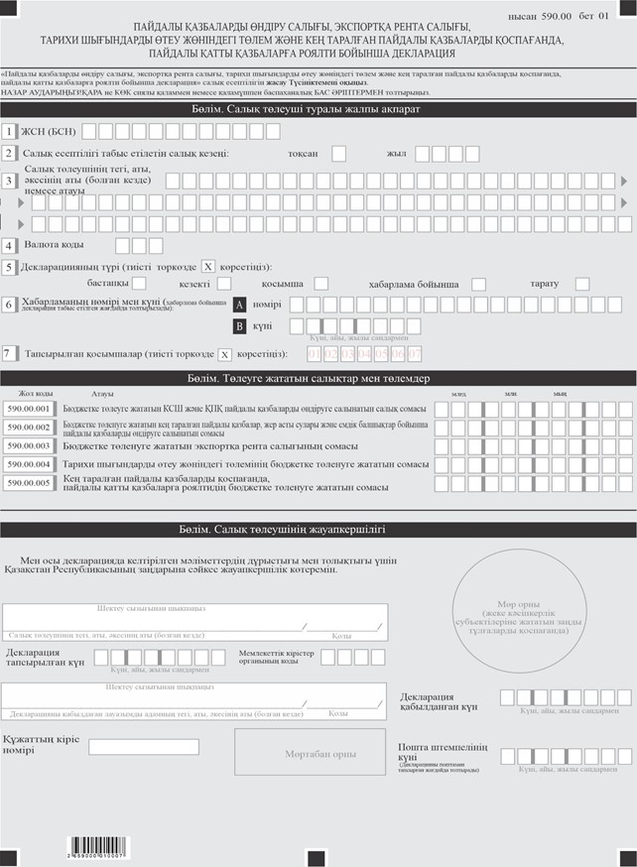

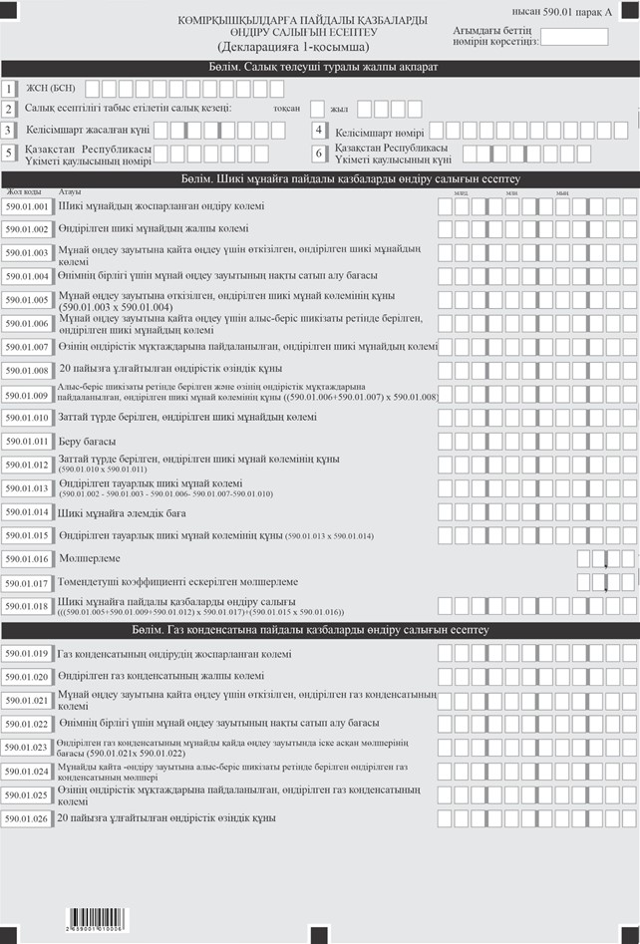

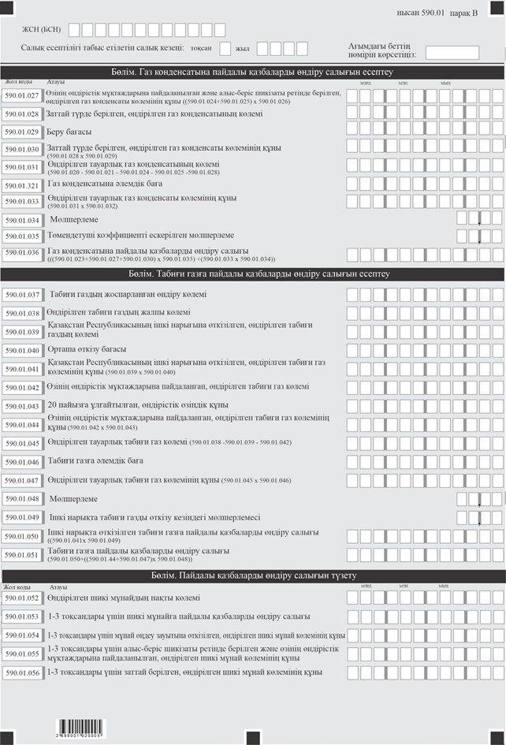

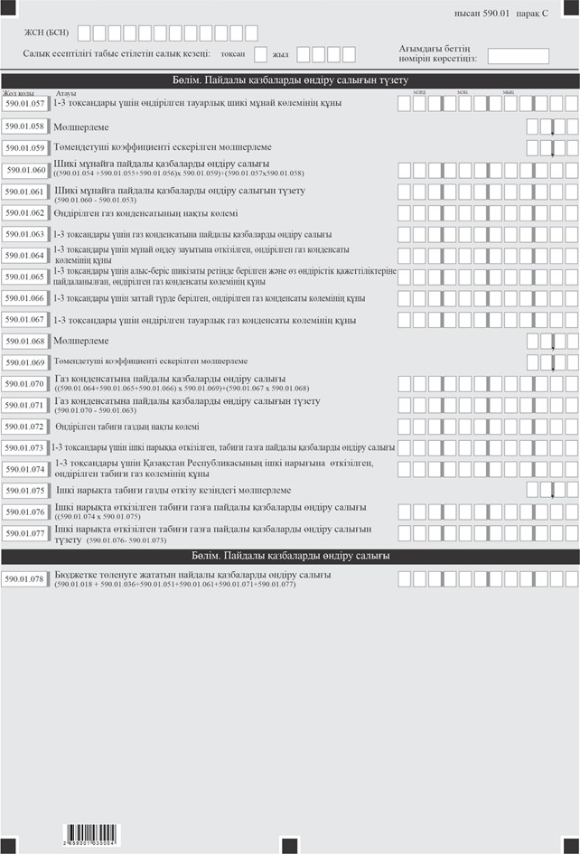

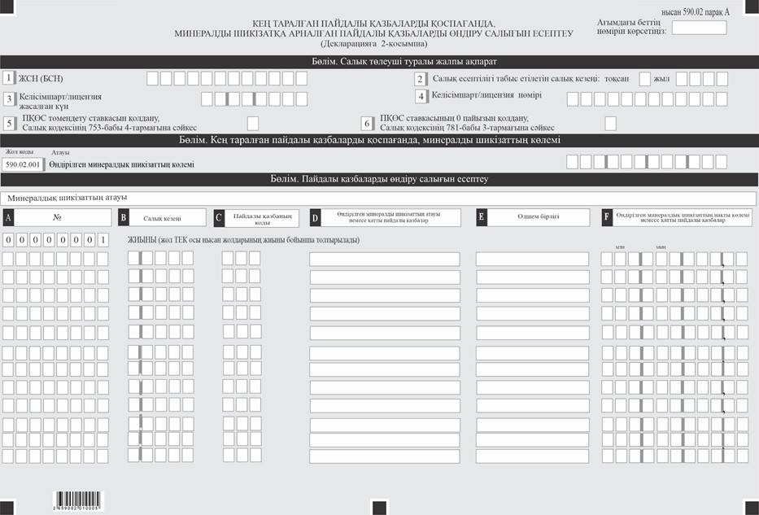

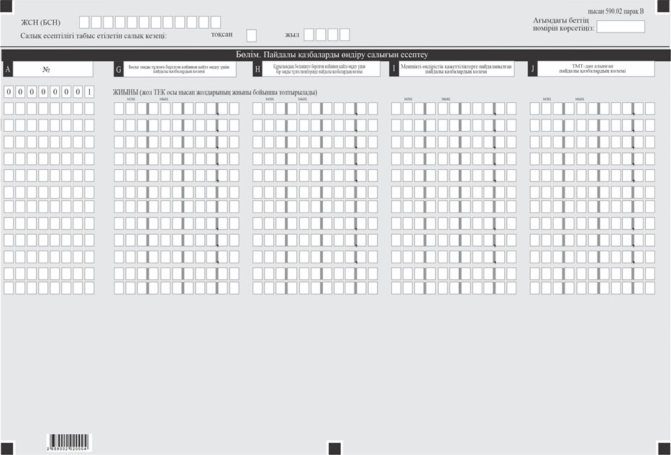

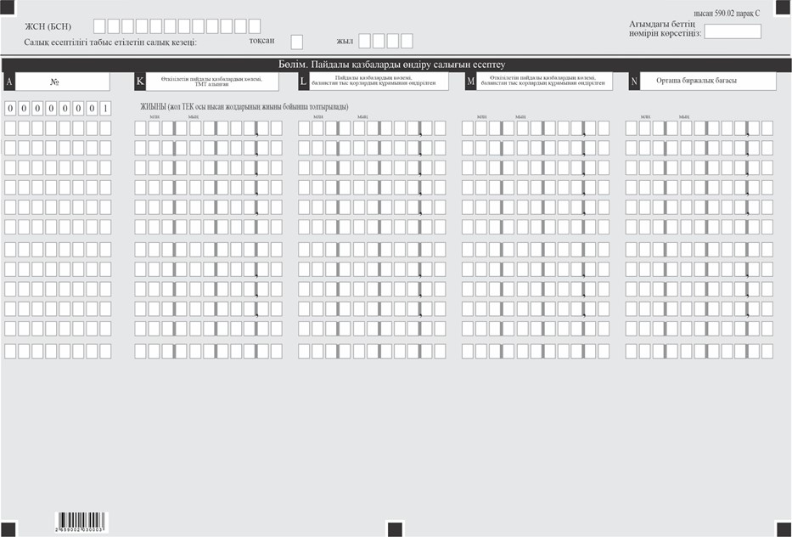

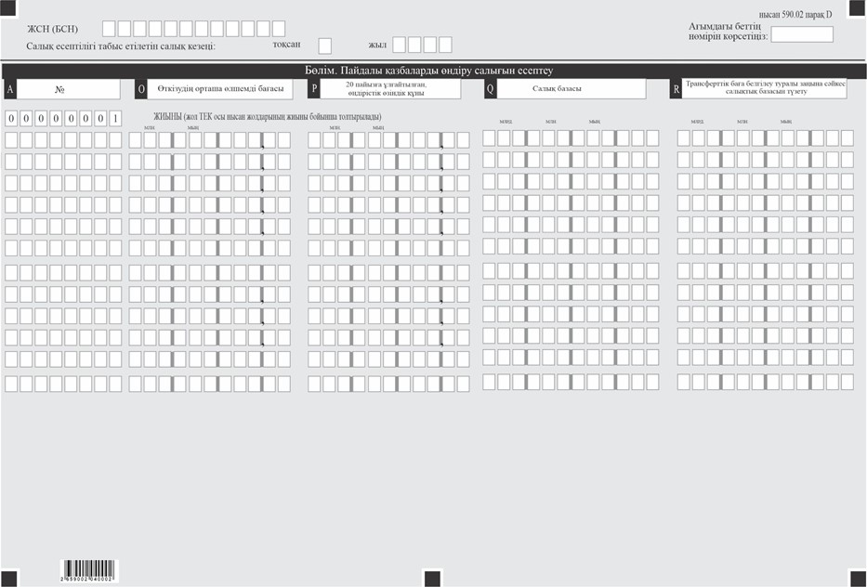

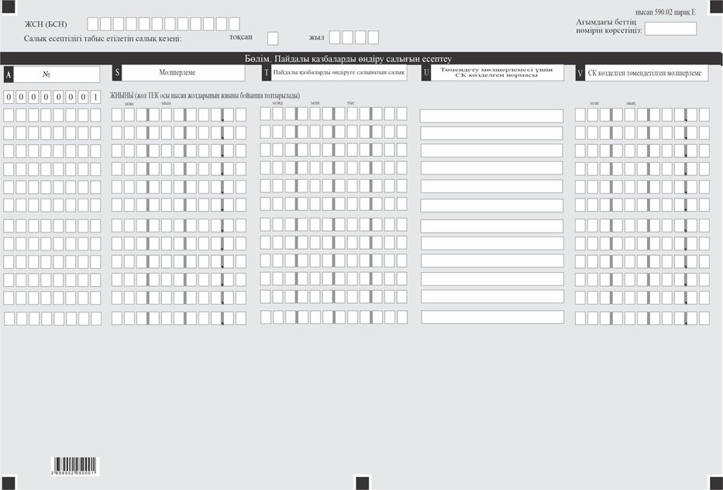

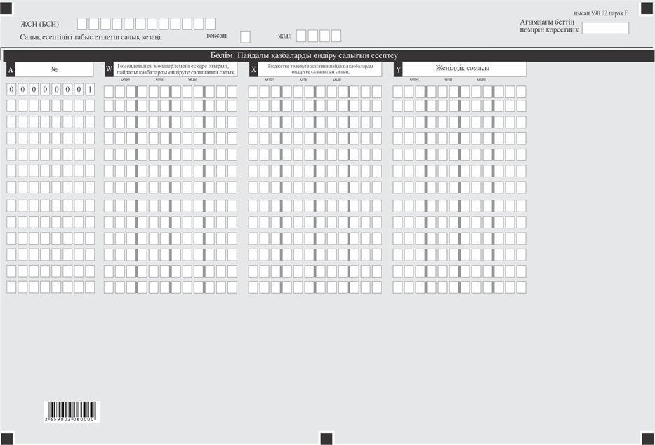

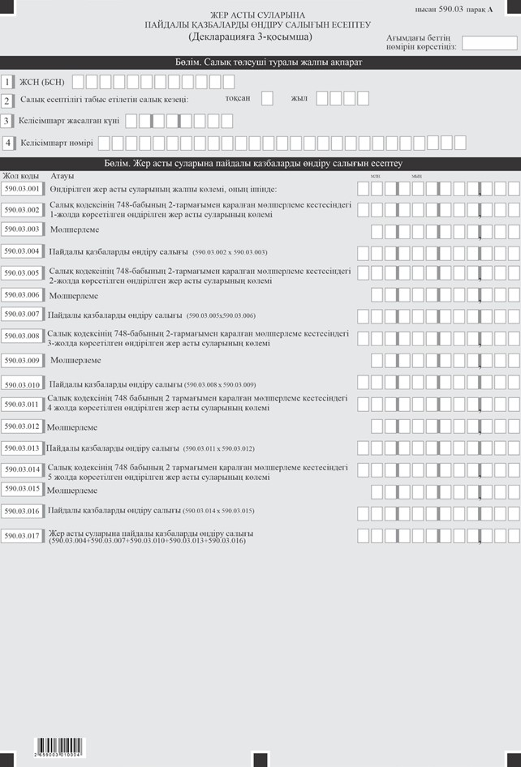

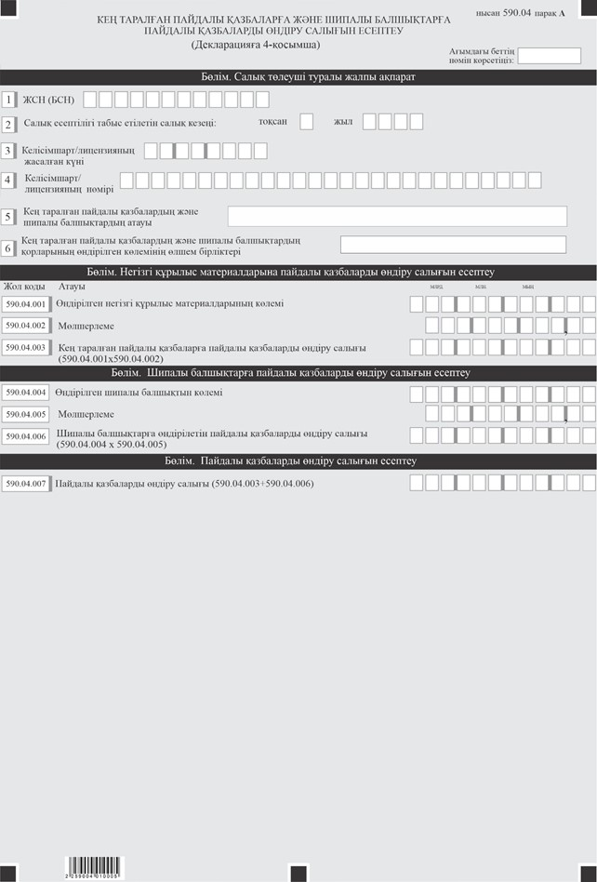

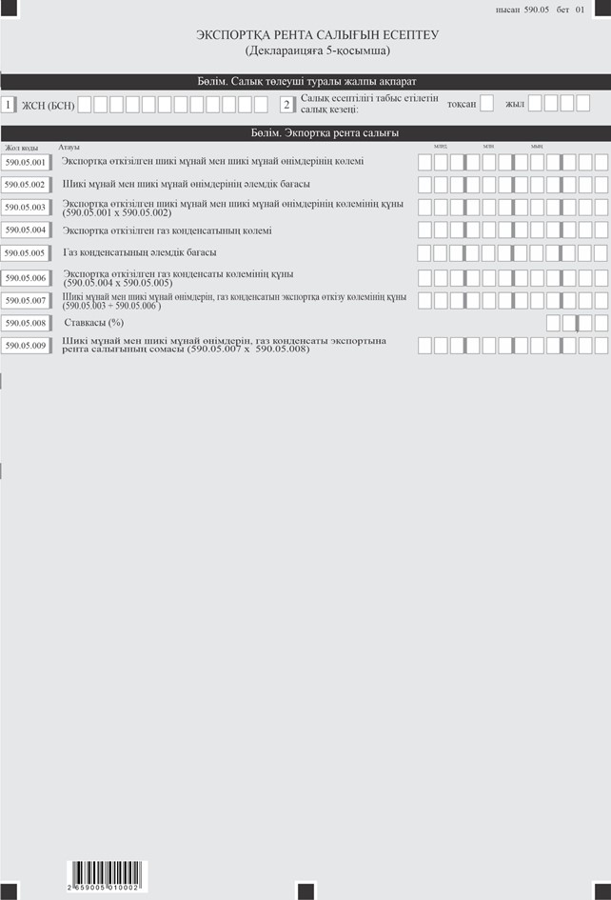

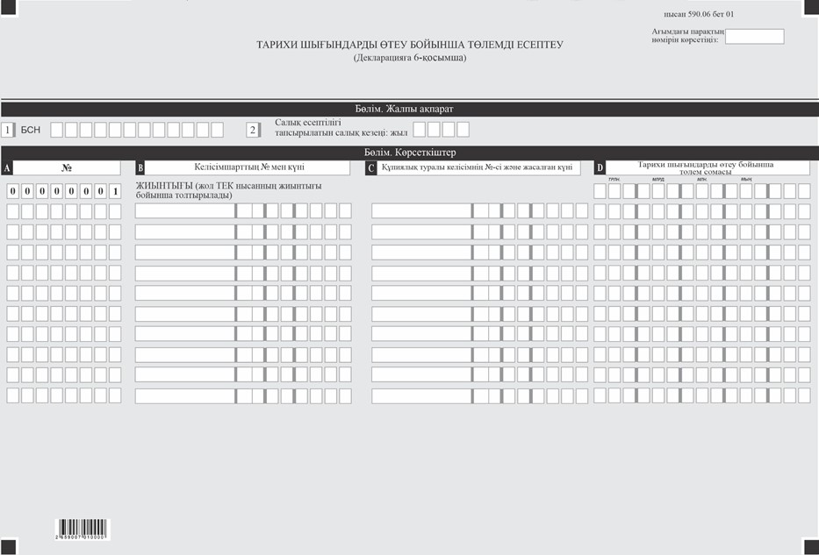

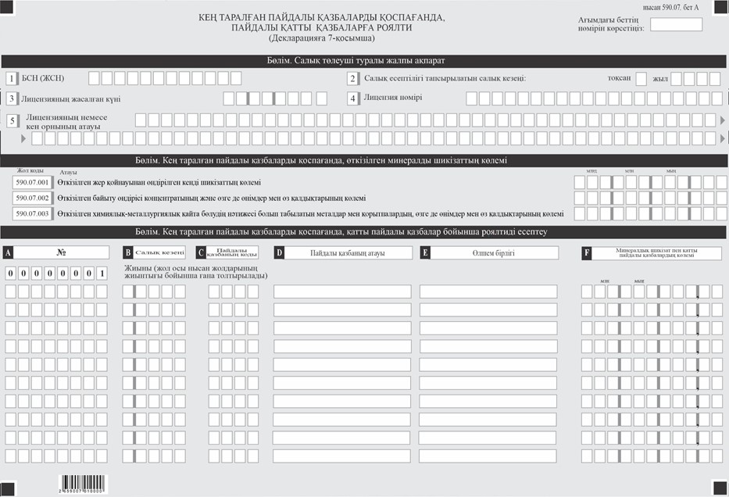

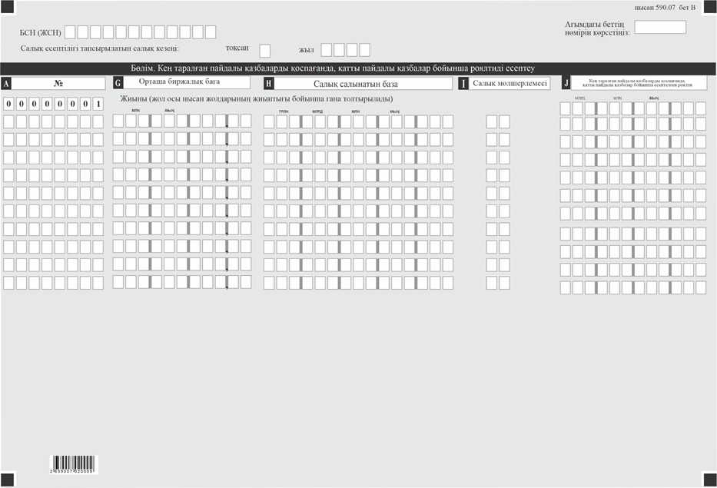

Нысанға қосымша
"Пайдалы қазбаларды өндіру салығы, экспортқа рента салығы, тарихи шығындарды өтеу жөніндегі төлем және кең таралған пайдалы қазбаларды қоспағанда, пайдалы қатты қазбаларға роялти" (590.00 нысаны) салықтық есептілігін жасау бойынша түсініктеме
1-тарау. Жалпы ережелер
1. "Пайдалы қазбаларды өндіру салығы, экспортқа рента салығы, тарихи шығындарды өтеу жөніндегі төлем және кең таралған пайдалы қазбаларды қоспағанда, пайдалы қатты қазбаларға роялти" (590.00 нысаны) салықтық есептілік нысаны (бұдан әрі – Декларация) Пайдалы қазбаларды өндіру салығы, экспортқа рента салығы, тарихи шығындарды өтеу жөніндегі төлем және кең таралған пайдалы қазбаларды қоспағанда, пайдалы қатты қазбаларға роялтиді есептеу үшін арналған және Қазақстан Республикасы Салық кодексінің (бұдан әрі – Салық кодексі) 85, 88, 89 және 90-тарауларына сәйкес салық төлеушілер жасайды.
2. Осы нысан 2026 жылғы 1 қаңтардан бастап туындаған құқықтық қатынастарға қолданылады.
3. Декларация 590.00 нысанынан және оған қоса берілетін қосымшалардан (590.01 нысанынан бастап 590.07 нысанына дейін) тұрады, оларда салық міндеттемесін есептеу туралы мәліметтер егжей-тегжейлі көрсетіледі.
4. Декларацияны толтыру кезінде түзетулерге, өшіруге және қателерге жол берілмейді.
5. Көрсеткіштер болмаған жағдайда Декларацияның тиісті ұяшықтары толтырылмайды.
6. Декларацияда көрсеткіштерді ашу қажет жолдар толтырылған жағдайда, тиісті қосымшаларды міндетті түрде жасау қажет.
7. Қосымшаларда көрсетілуге жататын мәліметтер болмаған жағдайда, олар жасалмайды.
8. Егер Декларация қосымшасының бетінде жолдар саны жеткіліксіз болса, қосымша парақ толтырылады.
9. Декларацияда келесі арифметикалық белгілер қолданылады: "+" – қосу, "–" – азайту, "х" – көбейту, "/" – бөлу, "=" – тең. Теріс сома мәндері Декларацияның тиісті жолының сол жақтағы бірінші ұяшығында "–" белгісімен көрсетіледі.
2-тарау. Декларацияны (590.00 нысан) толтыру бойынша түсініктеме
10. "Салық төлеуші туралы жалпы мәліметтер" бөлімінде салық төлеуші келесі деректерді көрсетеді:
1) салық төлеушінің жеке сәйкестендіру нөмірі (бизнес-сәйкестендіру нөмірі) (бұдан әрі – ЖСН (БСН));
2) салықтық есептілік ұсынылатын салық кезеңі – декларация ұсынылатын есепті салық кезеңі (араб цифрларымен көрсетіледі);
3) салық төлеушінің атауы.
Заңды тұлға үшін – құрылтай құжаттарына сәйкес заңды тұлғаның атауы көрсетіледі.
Салық міндеттемесін жеке тұлға (жеке кәсіпкер) орындаған жағдайда – жеке кәсіпкердің атауы немесе жеке тұлғаның тегі, аты, әкесінің аты (ол жеке басын куәландыратын құжатта көрсетілген болса) жазылады.
Салық міндеттемесін сенім білдірілген басқарушы орындайтын болса – құрылтай құжаттарына сәйкес сенім білдірілген басқарушы заңды тұлғаның атауы көрсетіледі;
4) валюта коды – Кеден одағы комиссиясының 2010 жылғы 20 қыркүйектегі № 378 "Кедендік декларацияларды толтыру кезінде қолданылатын классификаторлар туралы" шешімімен бекітілген 23-қосымша – "Валюталар классификаторына" сәйкес;
5) декларация түрі.
Салық кодексінің 114-бабында көрсетілген салықтық есептілік түрлеріне сәйкес тиісті ұяшықтар белгіленеді;
6) хабарлама нөмірі мен күні.
Салық кодексінің 114-бабы 3-тармағының 4) тармақшасында көзделген декларация түрі ұсынылған жағдайда ғана толтырылады;
7) ұсынылған қосымшалар.
Ұсынылған қосымшаларға қатысты тиісті ұяшықтар белгіленеді.
11. "Төлеуге жататын салықтар мен төлемдер" бөлімінде:
1) 590.00.001 "Бюджетке төлеуге жататын КСШ және ҚПҚ пайдалы қазбаларды өндіруге салынатын салық сомасы" жолында жер қойнауын пайдалануға арналған келісімшарт бойынша салық кезеңі үшін бюджетке төленуге жататын кең таралған пайдалы қазбаларды қоспағанда, пайдалы қазбаларды өндіруге арналған көмірсутектерге және минералдық шикізатқа салынатын салық сомасы көрсетіледі.
Осы жол декларацияға 590.02 қосымшаларының X қорытынды бағанында, 590.01.078 жолдары мен бағандарында көрсетілген түзетулерді ескере отырып, есептелген ПҚӨС сомасы ретінде айқындалады
2) 590.00.002 жолында кең таралған пайдалы қазбалар (ОПҚ), жер асты сулары және емдік балшықтар бойынша ПҚӨС сомасы көрсетіледі.
Осы жол декларацияға 590.03.017 және 590.04.007 жолдарында көрсетілген ПҚӨС сомасына сәйкес анықталады;
3) 590.00.003 жолында бюджетке төленуге жататын экспортқа рента салығының сомасы көрсетіледі.
Осы жол декларацияға 590.05.009 жолында көрсетілген рента салығының сомасына сәйкес анықталады;
4) 590.00.004 жолында тарихи шығындарды өтеу төлемінің бюджетке төленуге жататын сомасы көрсетіледі.
Осы жол декларацияға 590.06 қосымшасының D бағанындағы жиынтық көрсеткішін ескере отырып, есептелген тарихи шығындарды өтеу төлемінің сомасы ретінде айқындалады;
5) 590.00.005 жолында кең таралған пайдалы қазбаларды қоспағанда, пайдалы қатты қазбаларға роялтидің бюджетке төленуге жататын сомасы көрсетіледі.
Осы жол декларацияға 590.07 қосымшасының J бағанындағы жиынтық көрсеткішін ескере отырып, есептелген кең таралған пайдалы қазбаларды қоспағанда, пайдалы қатты қазбаларға роялтидің сомасы ретінде айқындалады;
12. "Салық төлеушінің жауапкершілігі" бөлімінде:
1) "Салық төлеушінің тегі, аты, әкесінің аты (бар болған жағдайда)" жолында құрылтай құжаттарына сәйкес басшының тегі, аты, әкесінің аты (егер ол жеке басын куәландыратын құжатта көрсетілген болса) көрсетіледі;
2) декларацияны тапсыру күні – декларацияны мемлекеттік кірістер органына ұсыну күні;
3) мемлекеттік кірістер органының коды.
Салық төлеушінің орналасқан жері бойынша мемлекеттік кірістер органының коды көрсетіледі;
4) "Декларацияны қабылдаған лауазымды тұлғаның тегі, аты, әкесінің аты (бар болған жағдайда)" жолында декларацияны қабылдаған мемлекеттік кірістер органы қызметкерінің тегі, аты, әкесінің аты (ол жеке басын куәландыратын құжатта көрсетілген болса) көрсетіледі;
5) декларацияны қабылдау күні – декларация ұсынылған күн;
6) құжаттың кіріс нөмірі – мемлекеттік кірістер органы тіркеген декларацияның тіркеу нөмірі;
7) пошта мөрінің күні – пошта немесе өзге де байланыс ұйымы қойған пошта мөрінің күні.
Аталған тармақтың 4), 5), 6) және 7) тармақшалары қағаз тасымалдағышта ұсынылған декларацияны қабылдаған мемлекеттік кірістер органының қызметкерімен толтырылады.
3-тарау. 590.01 нысанын толтыру бойынша түсініктеме – Көмірсутектер бойынша пайдалы қазбаларды өндіру салығын есептеу
13. "Салық төлеуші туралы жалпы мәліметтер" бөлімінде:
1) 3-жолда "Келісімшарттың/лицензияның жасалған күні" – уәкілетті мемлекеттік органмен жер қойнауын пайдалану бойынша келісімшарттың/лицензияның жасалған күні көрсетіледі;
2) 4-жолда "Келісімшарттың/лицензияның нөмірі" – уәкілетті мемлекеттік органмен берілген жер қойнауын пайдалану бойынша келісімшарттың/лицензияның тіркеу нөмірі көрсетіледі;
3) 5-жолда "Қазақстан Республикасы Үкіметінің қаулысының нөмірі" – егер кен орны (кен орындары тобы, кен орнының бір бөлігі) Салық кодексінің 753-бабы 4-тармағына сәйкес төмен табысты, тұтқырлығы жоғары, су мөлшері көп, аз дебитті, өндіру деңгейі төмен санаттарға жатқызылса, онда пайдалы қазбаларды өндіру салығының мөлшерлемесі белгіленген Қазақстан Республикасы Үкіметінің қаулысының нөмірі көрсетіледі;
4) 6-жолда "Қазақстан Республикасы Үкіметінің қаулысының күні" – егер кен орны (кен орындары тобы, кен орнының бір бөлігі) Салық кодексінің 753-бабы 4-тармағына сәйкес төмен табысты, тұтқырлығы жоғары, су мөлшері көп, аз дебитті, өндіру деңгейі төмен санаттарға жатқызылса, онда пайдалы қазбаларды өндіру салығының мөлшерлемесі белгіленген Қазақстан Республикасы Үкіметінің қаулысының күні көрсетіледі.
Жер қойнауын пайдалану бойынша бірнеше келісімшарт болған жағдайда, бұл нысан әрбір келісімшарт бойынша жеке толтырылады.
14. "Шикі мұнай бойынша пайдалы қазбаларды өндіру салығын есептеу" бөлімінде:
1) 590.01.001-жолда – жоспарланған жылдық шикі мұнай өндіру көлемі, тоннамен көрсетіледі;
2) 590.01.002-жолда – есепті салық кезеңінде өндірілген шикі мұнайдың жалпы көлемі, тоннамен көрсетіледі;
3) 590.01.003-жолда – есепті салық кезеңінде өңдеу үшін мұнай өңдеу зауытына өткізілген шикі мұнай көлемі, тоннамен көрсетіледі;
4) 590.01.004-жолда – өткізілген өнім бірлігіне мұнай өңдеу зауытының нақты сатып алу бағасы көрсетіледі;
5) 590.01.005-жолда – өңдеу үшін мұнай өңдеу зауытына өткізілген шикі мұнай көлемінің құны көрсетіледі, ол 590.01.003 және 590.01.004 жолдарының көбейтіндісі бойынша анықталады (590.01.003 х 590.01.004);
6) 590.01.006-жолда – есепті салық кезеңінде өңдеу үшін давальческий шикізат ретінде мұнай өңдеу зауытына берілген шикі мұнай көлемі, тоннамен көрсетіледі;
7) 590.01.007-жолда – есепті салық кезеңінде өзінің өндірістік қажеттіліктері үшін пайдаланылған шикі мұнай көлемі, тоннамен көрсетіледі;
8) 590.01.008-жолда – өнім бірлігіне өндірудің өндірістік өзіндік құны көрсетіледі, ол Халықаралық қаржылық есептілік стандарттарына және Қазақстан Республикасының 2007 жылғы 28 ақпандағы "Бухгалтерлік есеп және қаржылық есептілік туралы" Заңының талаптарына сәйкес анықталып, 20 пайызға ұлғайтылады;
9) 590.01.009-жолда – өңдеу үшін давальческий шикізат ретінде берілген және өзінің өндірістік қажеттіліктеріне пайдаланылған шикі мұнай көлемінің құны көрсетіледі, ол мына формула бойынша есептеледі: (590.01.006 + 590.01.007) х 590.01.008;
10) 590.01.010-жолда – есепті салық кезеңінде табиғи түрде берілген шикі мұнай көлемі, тоннамен көрсетіледі;
11) 590.01.011-жолда – беру бағасы көрсетіледі, ол Үкімет бекіткен тәртіпке сәйкес анықталады;
12) 590.01.012-жолда – табиғи түрде берілген шикі мұнай көлемінің құны көрсетіледі, ол 590.01.010 және 590.01.011 жолдарының көбейтіндісі ретінде есептеледі (590.01.010 х 590.01.011);
13) 590.01.013-жолда – есепті салық кезеңінде өндірілген тауарлық шикі мұнай көлемі көрсетіледі, ол 590.01.002, 590.01.003, 590.01.006, 590.01.007 және 590.01.010 жолдарының айырмасы ретінде анықталады: 590.01.002 – 590.01.003 – 590.01.006 – 590.01.007 – 590.01.010, тоннамен;
14) 590.01.014-жолда – шикі мұнайдың әлемдік бағасы көрсетіледі, ол Салық кодексінің 776-бабы 3-тармағына сәйкес анықталады;
15) 590.01.015-жолда – өндірілген тауарлық шикі мұнай көлемінің құны көрсетіледі, ол 590.01.013 және 590.01.014 жолдарының көбейтіндісі ретінде есептеледі (590.01.013 х 590.01.014);
16) 590.01.016-жолда – Салық кодексінің 778-бабына сәйкес анықталған шикі мұнайға арналған пайдалы қазбаларды өндіру салығының мөлшерлемесі көрсетіледі;
17) 590.01.017-жолда – Салық кодексінің 778-бабына сәйкес азайту коэффициентті ескере отырып анықталған мөлшерлеме көрсетіледі;
18) 590.01.018-жолда – шикі мұнай бойынша пайдалы қазбаларды өндіру салығының сомасы көрсетіледі, ол мына формула бойынша есептеледі: ((590.01.005 + 590.01.009 + 590.01.012) х 590.01.017) + (590.01.015 х 590.01.016).
15. "Газ конденсаты бойынша пайдалы қазбаларды өндіру салығын есептеу" бөлімінде:
1) 590.01.019-жолда – жоспарланған жылдық газ конденсатын өндіру көлемі, тоннамен көрсетіледі;
2) 590.01.020-жолда – есепті салық кезеңінде өндірілген газ конденсатының жалпы көлемі, тоннамен көрсетіледі;
3) 590.01.021-жолда – есепті салық кезеңінде өңдеу үшін мұнай өңдеу зауытына өткізілген газ конденсатының көлемі, тоннамен көрсетіледі;
4) 590.01.022-жолда – өткізілген өнім бірлігіне мұнай өңдеу зауытының нақты сатып алу бағасы көрсетіледі;
5) 590.01.023-жолда – өңдеу үшін мұнай өңдеу зауытына өткізілген газ конденсаты көлемінің құны көрсетіледі, ол 590.01.021 және 590.01.022 жолдарының көбейтіндісімен есептеледі (590.01.021 х 590.01.022);
6) 590.01.024-жолда – есепті салық кезеңінде өңдеуге давальческий шикізат ретінде берілген газ конденсаты көлемі, тоннамен көрсетіледі;
7) 590.01.025-жолда – есепті салық кезеңінде өзінің өндірістік қажеттіліктеріне пайдаланылған газ конденсатының көлемі, тоннамен көрсетіледі;
8) 590.01.026-жолда – өнім бірлігіне өндірудің өндірістік өзіндік құны көрсетіледі, ол Халықаралық қаржылық есептілік стандарттарына және "Бухгалтерлік есеп және қаржылық есептілік туралы" Заң талаптарына сәйкес анықталып, 20 пайызға ұлғайтылады;
9) 590.01.027-жолда – өңдеуге берілген және өндірістік қажеттіліктерге пайдаланылған газ конденсаты көлемінің құны көрсетіледі, ол мына формула бойынша есептеледі: ((590.01.024 + 590.01.025) х 590.01.026);
10) 590.01.028-жолда – есепті салық кезеңінде табиғи түрде берілген газ конденсаты көлемі, тоннамен көрсетіледі;
11) 590.01.029-жолда – Қазақстан Республикасы Үкіметі бекіткен тәртіпке сәйкес анықталған беру бағасы көрсетіледі;
12) 590.01.030-жолда – табиғи түрде берілген газ конденсаты көлемінің құны көрсетіледі, ол 590.01.028 және 590.01.029 жолдарының көбейтіндісімен есептеледі (590.01.028 х 590.01.029);
13) 590.01.031-жолда – есепті салық кезеңінде өндірілген тауарлық газ конденсатының көлемі көрсетіледі, ол келесі формуламен есептеледі: (590.01.020 – 590.01.021 – 590.01.024 – 590.01.025 – 590.01.028), тоннамен;
14) 590.01.032-жолда – газ конденсатының әлемдік бағасы көрсетіледі, ол Салық кодексінің 776-бабы 3-тармағына сәйкес анықталады;
15) 590.01.033-жолда – тауарлық газ конденсаты көлемінің құны көрсетіледі, ол 590.01.031 және 590.01.032 жолдарының көбейтіндісімен анықталады (590.01.031 х 590.01.032);
16) 590.01.034-жолда – газ конденсаты бойынша ПҚӨС мөлшерлемесі көрсетіледі, ол Салық кодексінің 778-бабына сәйкес белгіленеді;
17) 590.01.035-жолда – төмендетуші коэффициентті ескере отырып есептелген газ конденсаты бойынша ПҚӨС мөлшерлемесі көрсетіледі, ол Салық кодексінің 778-бабына сәйкес анықталады;
18) 590.01.036-жолда – газ конденсаты бойынша ПҚӨС сомасы көрсетіледі, ол келесі формуламен есептеледі: ((590.01.023 + 590.01.027 + 590.01.030) х 590.01.035) + (590.01.033 х 590.01.034).
16. "Табиғи газ бойынша пайдалы қазбаларды өндіру салығын есептеу" бөлімінде:
1) 590.01.037-жолда – жоспарланған жылдық табиғи газ өндіру көлемі, текше метрмен көрсетіледі;
2) 590.01.038-жолда – есепті салық кезеңінде өндірілген табиғи газдың жалпы көлемі (қалпына келтіру үшін жер қойнауына қайта айдалатын газдан басқа), текше метрмен көрсетіледі;
3) 590.01.039-жолда – есепті салық кезеңінде Қазақстан Республикасының ішкі нарығында өткізілген табиғи газ көлемі, текше метрмен көрсетіледі;
4) 590.01.040-жолда – өткізілген өнім бірлігіне орташа өлшенген сату бағасы көрсетіледі;
5) 590.01.041-жолда – ішкі нарықта өткізілген табиғи газ көлемінің құны көрсетіледі, ол 590.01.039 және 590.01.040 жолдарының көбейтіндісімен есептеледі (590.01.039 х 590.01.040);
6) 590.01.042-жолда – есепті салық кезеңінде өзінің өндірістік қажеттіліктеріне пайдаланылған табиғи газ көлемі, текше метрмен көрсетіледі;
7) 590.01.043-жолда – өнім бірлігіне өндірудің өндірістік өзіндік құны көрсетіледі, ол Халықаралық қаржылық есептілік стандарттары мен "Бухгалтерлік есеп және қаржылық есептілік туралы" Заңға сәйкес анықталып, 20 пайызға ұлғайтылады;
8) 590.01.044-жолда – өндірістік қажеттіліктерге пайдаланылған табиғи газ көлемінің құны көрсетіледі, ол 590.01.042 және 590.01.043 жолдарының көбейтіндісімен есептеледі (590.01.042 х 590.01.043);
9) 590.01.045-жолда – есепті салық кезеңінде өндірілген тауарлық табиғи газ көлемі көрсетіледі, ол келесі формула бойынша есептеледі: (590.01.038 – 590.01.039 – 590.01.042), текше метрмен;
10) 590.01.046-жолда – табиғи газдың әлемдік бағасы көрсетіледі, ол Салық кодексінің 776-бабы 4-тармағына сәйкес анықталады;
11) 590.01.047-жолда – тауарлық табиғи газ көлемінің құны көрсетіледі, ол 590.01.045 және 590.01.046 жолдарының көбейтіндісімен есептеледі (590.01.045 х 590.01.046);
12) 590.01.048-жолда – табиғи газ бойынша пайдалы қазбаларды өндіру салығының мөлшерлемесі көрсетіледі, ол Салық кодексінің 778-бабына сәйкес белгіленеді;
13) 590.01.049-жолда – ішкі нарықта өткізілген табиғи газ бойынша ПҚӨС мөлшерлемесі көрсетіледі, ол Салық кодексінің 778-бабына сәйкес анықталады;
14) 590.01.050-жолда – ішкі нарықта өткізілген табиғи газ бойынша ПҚӨС сомасы көрсетіледі, ол 590.01.041 және 590.01.049 жолдарының көбейтіндісімен есептеледі (590.01.041 х 590.01.049);
15) 590.01.051-жолда – табиғи газ бойынша ПҚӨС-тың жалпы сомасы көрсетіледі, ол келесі формула бойынша есептеледі: 590.01.050 + ((590.01.044 + 590.01.047) х 590.01.048).
17. "Пайдалы қазбаларды өндіру салығын түзету" бөлімінде:
Сыбағалы шикі мұнай, газ конденсаты және табиғи газ бойынша ПҚӨС сомасын түзету Салық кодексінің 777-бабы 3-тармағына сәйкес жүзеге асырылады.
1) 590.01.052-жолда – әрбір жекелеген жер қойнауын пайдалану шарты бойынша есепті күнтізбелік жылдың қорытындысы бойынша нақты өндірілген шикі мұнай көлемі, тоннамен көрсетіледі;
2) 590.01.053-жолда – есепті жылдың 1–3 тоқсандары үшін есептелген шикі мұнай бойынша ПҚӨС сомасы көрсетіледі;
3) 590.01.054-жолда – есепті жылдың 1–3 тоқсандарында мұнай өңдеу зауытына өткізілген шикі мұнай көлемінің құны көрсетіледі;
4) 590.01.055-жолда – есепті жылдың 1–3 тоқсандарында мұнай өңдеу зауытына өңдеу үшін давальческий шикізат ретінде берілген және өндірістік қажеттіліктерге пайдаланылған шикі мұнай көлемінің құны көрсетіледі;
5) 590.01.056-жолда – есепті жылдың 1–3 тоқсандарында табиғи түрде берілген шикі мұнай көлемінің құны көрсетіледі;
6) 590.01.057-жолда – есепті жылдың 1–3 тоқсандарында өндірілген тауарлық мұнай көлемінің құны көрсетіледі;
7) 590.01.058-жолда – есепті жылдың қорытындысы бойынша нақты өндірілген шикі мұнай көлеміне сүйене отырып, Салық кодексінің 778-бабына сәйкес айқындалған шикі мұнай бойынша ПҚӨС мөлшерлемесі көрсетіледі;
8) 590.01.059-жолда – понижающий коэффициентті ескере отырып, есепті жылдың нақты өндірілген шикі мұнай көлемі бойынша айқындалған мөлшерлеме көрсетіледі (778-бап);
9) 590.01.060-жолда – шикі мұнай бойынша ПҚӨС сомасы көрсетіледі, ол келесі формуламен есептеледі: (((590.01.054 + 590.01.055 + 590.01.056) х 590.01.059) + (590.01.057 х 590.01.058));
10) 590.01.061-жолда – Салық кодексінің 777-бабы 3-тармағына сәйкес шикі мұнай бойынша ПҚӨС түзету сомасы көрсетіледі, ол 590.01.060 және 590.01.053 жолдарының айырмасымен есептеледі (590.01.060 – 590.01.053);
11) 590.01.062-жолда – есепті жылдың қорытындысы бойынша әрбір жекелеген шарт бойынша нақты өндірілген газ конденсаты көлемі, тоннамен көрсетіледі;
12) 590.01.063-жолда – есепті жылдың 1–3 тоқсандары үшін есептелген газ конденсаты бойынша ПҚӨС сомасы көрсетіледі;
13) 590.01.064-жолда – есепті жылдың 1–3 тоқсандарында мұнай өңдеу зауытына өткізілген газ конденсаты көлемінің құны көрсетіледі;
14) 590.01.065-жолда – есепті жылдың 1–3 тоқсандарында өңдеуге арналған давальческий шикізат ретінде берілген және өндірістік қажеттіліктерге пайдаланылған газ конденсаты көлемінің құны көрсетіледі;
15) 590.01.066-жолда – есепті жылдың 1–3 тоқсандарында табиғи түрде берілген газ конденсаты көлемінің құны көрсетіледі;
16) 590.01.067-жолда – есепті жылдың 1–3 тоқсандарында өндірілген тауарлық газ конденсаты көлемінің құны көрсетіледі;
17) 590.01.068-жолда – есепті жылдың қорытындысы бойынша нақты өндірілген газ конденсаты көлеміне сүйене отырып, Салық кодексінің 778-бабына сәйкес айқындалған мөлшерлеме көрсетіледі;
18) 590.01.069-жолда есепті жылдың қорытындылары бойынша өндірілген газ конденсатының нақты көлемін негізге ала отырып, Салық кодексінің 778-бабында айқындалған төмендету коэффициентін ескере отырып, газ конденсатына ПҚӨС ставкасы көрсетіледі;
19) 590.01.070-жолда – газ конденсаты бойынша ПҚӨС сомасы көрсетіледі, ол мына формуламен есептеледі: ((590.01.064 + 590.01.065 + 590.01.066) х 590.01.069) + (590.01.067 х 590.01.068);
20) 590.01.071-жолда 590.01.070 және 590.01.063 жолдарының айырмасы ретінде (590.01.070 – 590.01.063) айқындалатын Салық кодексінің 777-бабының 3-тармағына сәйкес газ конденсатына ПҚӨС-ты түзету сомасы көрсетіледі;
21) 590.01.072-жолда – жер қойнауына қайта айдалатын газдан басқа, есепті жылдың қорытындысы бойынша нақты өндірілген табиғи газ көлемі, текше метрмен көрсетіледі;
22) 590.01.073-жолда – есепті жылдың 1–3 тоқсандары үшін ішкі нарықта өткізілген табиғи газ бойынша есептелген ПҚӨС сомасы көрсетіледі;
23) 590.01.074-жолда – Қазақстан Республикасының ішкі нарығында өткізілген табиғи газ көлемінің құны көрсетіледі, есепті жылдың 1–3 тоқсандары үшін;
24) 590.01.075-жолда – ішкі нарықта өткізілген табиғи газға арналған ПҚӨС мөлшерлемесі көрсетіледі, ол нақты өндірілген газ көлемі негізінде Салық кодексінің 778-бабына сәйкес айқындалады;
25) 590.01.076-жолда – ішкі нарықта өткізілген табиғи газ бойынша ПҚӨС сомасы көрсетіледі, ол 590.01.074 және 590.01.075 жолдарының көбейтіндісімен есептеледі (590.01.074 х 590.01.075);
26) 590.01.077-жолда – Салық кодексінің 777-бабының 3-тармағына сәйкес ішкі нарықта өткізілген табиғи газ бойынша ПҚӨС-ты түзету сомасы көрсетіледі, ол 590.01.076 және 590.01.073 жолдарының айырмасымен есептеледі (590.01.076 – 590.01.073).
18. "ПҚӨС" бөлімінде:
1) 590.01.078-жолда – бюджетке төленуге жататын пайдалы қазбаларды өндіру салығының сомасы көрсетіледі, ол келесі жолдардың қосындысы ретінде есептеледі: 590.01.018, 590.01.036, 590.01.051, 590.01.061, 590.01.071 және 590.01.077 (590.01.018 + 590.01.036 + 590.01.051 + 590.01.061 + 590.01.071 + 590.01.077).
590.01.078-жолдың мәні 590.00 нысанының 590.00.001-жолына көшіріледі.
4-тарау. 590.02 нысанын толтыру жөніндегі түсініктеме – Жалпы таралған пайдалы қазбаларды қоспағанда, минералдық шикізат бойынша пайдалы қазбаларды өндіру салығын есептеу
590.02 нысаны жалпы таралған пайдалы қазбаларды қоспағанда, минералдық шикізат бойынша пайдалы қазбаларды өндіру салығын есептеу туралы мәліметтерді салық кезеңі үшін егжей-тегжейлі көрсетуге арналған.
19. "Салық төлеуші туралы жалпы мәліметтер" бөлімінде:
1) 3-жолда "Келісімшарттың/лицензияның жасалған күні" – уәкілетті мемлекеттік органмен жер қойнауын пайдалану жөніндегі келісімшарттың/лицензияның жасалған күні көрсетіледі;
2) 4-жолда "Келісімшарттың/лицензияның нөмірі" – уәкілетті мемлекеттік орган берген жер қойнауын пайдалану жөніндегі келісімшарттың/лицензияның тіркеу нөмірі көрсетіледі;
3) 5-жолда "Салық кодексінің 753-бабы 4-тармағына сәйкес ПҚӨС төмендетілген мөлшерлемесін қолдану" – бұл жол Салық кодексінің 753-бабы 4-тармағына сәйкес кен орны (кен орындары тобы, кен орнының бір бөлігі) төмен табысты, тұтқырлығы жоғары, су мөлшері көп, аз дебитті, өндіру деңгейі төмен санаттарға жатқызылған жағдайда белгіленеді.
4) 6-жолда "Салық кодексінің 781-бабы 3-тармағына сәйкес ПҚӨС мөлшерлемесін 0 пайыз қолдану" – бұл жол Салық кодексінің 781-бабы 3-тармағына сәйкес пайдалы қазбаларды өндіру салығының 0 пайыз мөлшерлемесі қолданылған жағдайда белгіленеді.
Жер қойнауын пайдалануға арналған бірнеше келісімшарт болған жағдайда, бұл нысан әрбір келісімшарт бойынша жеке толтырылады.
20. "Жалпы таралған пайдалы қазбаларды қоспағанда, минералдық шикізат көлемі" бөлімінде:
1) 590.02.001-жолда – салық кезеңінде өндірілген, пайдалы қазбалар бар минералдық шикізат көлемі көрсетіледі. Бұл көлем жер қойнауын зерттеу және пайдалану жөніндегі уәкілетті органға ұсынылатын минералдық шикізат қорының есептік және жиынтық баланстарында қолданылатын өлшем бірліктерімен көрсетіледі.
21. "ПҚӨС есептеу" бөлімінде:
1) "Минералдық шикізаттың атауы" жолында – өндірілген минералдық шикізаттың атауы көрсетіледі;
2) А бағанындағы жолдарда – жолдың реттік нөмірі көрсетіледі;
3) B бағанындағы жолдарда Салық кодексінің 780 бабының 6 тармағына сәйкес минералды шикізатты және (немесе) қатты пайдалы қазбаны бірінші рет өткізу орын алған, оның ішінде тек қана бастапқы қайта өңдеуден (байытудан) өткен салық кезеңіндегі өткізудің нақты орташа өлшенген бағасын ескере отырып, пайдалы қазбаларды өндіруге есептелген салық сомасына түзету жүргізілетін салық кезеңі көрсетіледі;
4) C бағанындағы жолдарда – осы Түсініктемелерге қоса берілген қосымшаға сәйкес пайдалы қазбаның коды көрсетіледі;
5) D бағанындағы жолдарда – өндірілген минералдық шикізат немесе салық салынатын көлемдегі қатты пайдалы қазбалардың атауы көрсетіледі. Егер C бағанында пайдалы қазбаның коды таңдалған болса, онда атау автоматты түрде көрсетіледі. Егер пайдалы қазбаның коды бұл тізімде болмаса, онда 0187 "Басқалар" кодын таңдап, пайдалы қазбаның атауын өзіңіз көрсетуіңіз қажет;
6) E бағанындағы жолдарда – жер қойнауын зерттеу және пайдалану жөніндегі уәкілетті органға ұсынылатын минералдық шикізат қорының есептік және жиынтық баланстарында қолданылатын өлшем бірлігі көрсетіледі. Бұл өлшем бірлігі С бағанында 0187 "Басқалар" коды таңдалмаған жағдайда автоматты түрде көрсетіледі. Егер 0187 коды таңдалса, өлшем бірлігін өз бетінше көрсету қажет;
7) F бағанындағы жолдарда – өндірілген минералдық шикізат немесе қатты пайдалы қазбалардың салық салынатын көлемдегі мөлшері көрсетіледі, өлшем бірлігі E жолында көрсетілген бірлікке сәйкес;
8) G бағанындағы жолдарда – өндірілген минералдық шикізаттың салық салынатын көлеміндегі өзге пайдалы қазбалардың басқа заңды тұлғаға кейіннен өңдеу үшін берілген көлемі көрсетіледі, өлшем бірлігі E жолындағыға сәйкес;
9) H бағанындағы жолдарда – бір заңды тұлға құрамындағы құрылымдық бөлімшеге кейіннен өңдеу үшін берілген өзге пайдалы қазбалардың көлемі көрсетіледі, өлшем бірлігі E жолындағыға сәйкес;
10) I бағанындағы жолдарда – өндірілген минералдық шикізаттың салық салынатын көлеміндегі өз өндірістік қажеттіліктерге пайдаланылған пайдалы қазбалар көлемі көрсетіледі, өлшем бірлігі E жолындағыға сәйкес;
11) J бағанындағы жолдарда – техногендік минералдық түзілімдерден алынған пайдалы қазбалардың көлемі көрсетіледі;
12) K бағанындағы жолдарда – Салық кодексінің 783-бабының 3-тармағына және (немесе) 784-бабының 2-тармағына сәйкес техногендік минералдық түзілімдерден алынған сатылатын пайдалы қазбалар көлемі көрсетіледі;
13) L бағанындағы жолдарда – Салық кодексінің 781-бабы 1-тармағының үшінші бөлігіне сәйкес баланстан тыс қорлар құрамынан өндірілген пайдалы қазбалардың көлемі көрсетіледі;
14) M бағанындағы жолдарда – Салық кодексінің 781-бабы 1-тармағының бесінші бөлігіне сәйкес баланстан тыс қорлар құрамынан өндірілген сатылатын пайдалы қазбалар көлемі көрсетіледі;
15) N бағанындағы жолдарда – Салық кодексінің 780-бабы 3-тармағына сәйкес айқындалатын орташа биржалық баға көрсетіледі;
16) O бағанындағы жолдарда – Салық кодексінің 780-бабы 7-тармағына сәйкес айқындалатын орташа өлшенген сату бағасы көрсетіледі;
17) P бағанындағы жолдарда – "Бухгалтерлік есеп және қаржылық есептілік туралы" Заң талаптарына сәйкес 20 пайызға ұлғайтылған, мұндай пайдалы қазбаларға тиесілі өндіру және бастапқы өңдеу (байыту) өндірістік өзіндік құны көрсетіледі;
18) Q бағанындағы жолдарда – Салық кодексінің 780-бабына сәйкес есептелген салық салынатын база көрсетіледі;
19) R бағанындағы жолдарда – 2008 жылғы 5 шілдедегі "Трансферттік бағалар туралы" Қазақстан Республикасының Заңына (бұдан әрі – Трансферттік бағалар туралы Заң) сәйкес салық базасының түзетуі көрсетіледі;
20) S бағанындағы жолдарда – Салық кодексінің 781-бабына сәйкес белгіленген салық мөлшерлемесі көрсетіледі;
21) T бағанындағы жолдарда – Q және R бағандары мәндерінің қосындысы ретінде айқындалатын ПҚӨС есептелген сомасы көрсетіледі, ол (Q + R)х S) формуласы бойынша есептеледі;
22) U бағанындағы жолдарда – Салық кодекстің 781-бабының бірінші тармақтың екінші бөлігінің 1)-8) тармақшаларына, бірінші тармақтың бесінші бөлігіне, екінші және үшінші тармақтарына, 782 немесе 783-баптарына сәйкес Салық кодексінде төмендетілген мөлшерлеме қарастырылған нормалар көрсетіледі;
23) V бағанындағы жолдарда – U жолында көрсетілген Салық кодексі нормасына сәйкес төмендетілген ПҚӨС мөлшерлемесі көрсетіледі;
24) W бағанындағы жолдарда – төмендетілген мөлшерлемені ескере отырып, Q және R бағандары мәндерінің қосындысы ретінде айқындалатын есептелген ПҚӨС сомасы көрсетіледі, ол (Q + R)х V) формуласы бойынша есептеледі;
25) X бағанындағы жолдарда – T немесе W бағандарынан алынған бюджетке төлеуге жататын ПҚӨС есептелген сомасы көрсетіледі;
X бағанының жолындағы қорытынды сома 590.00 нысанының 590.00.001-жолына көшіріледі.
26) Y бағанындағы жолдарда – T және W жолдарының айырмасы ретінде (T – W) ПҚӨС бойынша жеңілдіктің сомасы көрсетіледі.
5-тарау. 590.03 нысанын толтыру жөніндегі түсініктеме – Жерасты суларына салынатын пайдалы қазбаларды өндіру салығын (ПҚӨС) есептеу
22. 590.03 нысаны жер асты суларына есептелетін пайдалы қазбаларды өндіру салығы (ПҚӨС) бойынша ақпаратты егжей-тегжейлі көрсетуге арналған.
23. "Салық төлеуші туралы жалпы мәліметтер" бөлімінде:
1) келісімшарттың/лицензияның жасалған күні – жер қойнауын пайдалануға арналған келісімшарттың/лицензияның уәкілетті мемлекеттік органмен жасалған күні көрсетіледі;
2) келісімшарттың/лицензияның нөмірі – жер қойнауын пайдалануға арналған келісімшарттың/лицензияның уәкілетті мемлекеттік орган берген тіркеу нөмірі көрсетіледі.
Егер жер қойнауын пайдалануға арналған бірнеше келісімшарт бар болса, бұл нысан әрбір келісімшарт бойынша жеке толтырылады.
24. "Жер асты суларына есептелетін ПҚӨС-ті есептеу" бөлімінде:
1) 590.03.001 жолында есепті салықтық кезеңде өндірілген жер асты суларының жалпы көлемі текше метрмен көрсетіледі;
2) 590.03.002 жолында Салық кодексінің 786-бабының 2-тармағымен көзделген мөлшерлемелер кестесінің 1-жолында көрсетілген жер асты суларының көлемі көрсетіледі;
3) 590.03.003 жолында 590.03.002 жолында көрсетілген көлем бірлігіне есептелетін ПҚӨС мөлшерлемесі көрсетіледі. Бұл мөлшерлеме үтірден кейін екі таңбаға дейін дөңгелектеледі;
4) 590.03.004 жолында ПҚӨС сомасы көрсетіледі, ол 590.03.002 және 590.03.003 жолдарының көбейтіндісі ретінде айқындалады (590.03.002 × 590.03.003);
5) 590.03.005 жолында Салық кодексінің 786-бабының 2 және 3-тармақтарымен көзделген мөлшерлемелер кестесінің 2-жолында көрсетілген өндірілген жер асты суларының көлемі көрсетіледі;
6) 590.03.006 жолында 590.03.005 жолында көрсетілген көлем бірлігіне есептелетін ПҚӨС мөлшерлемесі көрсетіледі. Бұл мөлшерлеме үтірден кейін екі таңбаға дейін дөңгелектеледі;
7) 590.03.007 жолында ПҚӨС сомасы көрсетіледі, ол 590.03.005 және 590.03.006 жолдарының көбейтіндісі ретінде айқындалады (590.03.005 × 590.03.006);
8) 590.03.008 жолында Салық кодексінің 786-бабының 2 және 3-тармақтарымен көзделген мөлшерлемелер кестесінің 3-жолында көрсетілген өндірілген жер асты суларының көлемі көрсетіледі;
9) 590.03.009 жолында 590.03.008 жолында көрсетілген көлем бірлігіне есептелетін ПҚӨС мөлшерлемесі көрсетіледі. Бұл мөлшерлеме үтірден кейін екі таңбаға дейін дөңгелектеледі;
10) 590.03.010 жолында ПҚӨС сомасы көрсетіледі, ол 590.03.008 және 590.03.009 жолдарының көбейтіндісі ретінде айқындалады (590.03.008 × 590.03.009);
11) 590.03.011 жолында Салық кодексінің 786-бабының 2 және 3-тармақтарымен көзделген мөлшерлемелер кестесінің 4-жолында көрсетілген өндірілген жер асты суларының көлемі көрсетіледі;
12) 590.03.012 жолында 590.03.011 жолында көрсетілген көлем бірлігіне есептелетін ПҚӨС мөлшерлемесі көрсетіледі. Бұл мөлшерлеме үтірден кейін екі таңбаға дейін дөңгелектеледі;
13) 590.03.013 жолында ПҚӨС сомасы көрсетіледі, ол 590.03.011 және 590.03.012 жолдарының көбейтіндісі ретінде айқындалады (590.03.011 × 590.03.012);
14) 590.03.014 жолында Салық кодексінің 786-бабының 2 және 3-тармақтарымен көзделген мөлшерлемелер кестесінің 5-жолында көрсетілген өндірілген жер асты суларының көлемі көрсетіледі;
15) 590.03.015 жолында 590.03.014 жолында көрсетілген көлем бірлігіне есептелетін ПҚӨС мөлшерлемесі көрсетіледі. Бұл мөлшерлеме үтірден кейін екі таңбаға дейін дөңгелектеледі;
16) 590.03.016 жолында ПҚӨС сомасы көрсетіледі, ол 590.03.014 және 590.03.015 жолдарының көбейтіндісі ретінде айқындалады (590.03.014 × 590.03.015);
17) 590.03.017 жолында жер асты суларына есептелетін ПҚӨС сомасы көрсетіледі, ол 590.03.004, 590.03.007, 590.03.010, 590.03.013 және 590.03.016 жолдарының қосындысы ретінде айқындалады (590.03.004 + 590.03.007 + 590.03.010 + 590.03.013 + 590.03.016).
590.03.017 жолының мәні 590.00 нысанының 590.00.002 жолына көшіріледі.
6-тарау. 590.04-нысанын толтыру бойынша түсініктеме – кең таралған пайдалы қазбалар мен емдік балшықтар бойынша пайдалы қазбаларды өндіру салығын (ПҚӨС) есептеу
25. "Салық төлеуші туралы жалпы мәліметтер" бөлімінде:
1) Шарттың/лицензияның жасалған күні – уәкілетті мемлекеттік органмен жасалған жер қойнауын пайдалану шартының/лицензиясының жасалған күні көрсетіледі;
2) Шарттың/лицензияның нөмірі – уәкілетті мемлекеттік орган берген жер қойнауын пайдалану шартының/лицензиясының тіркеу нөмірі көрсетіледі;
3) 5-жолда "Кең таралған пайдалы қазбалар мен емдік балшықтардың атауы" – кең таралған пайдалы қазбалар мен емдік балшықтардың атауы көрсетіледі;
4) 6-жолда "Кең таралған пайдалы қазбалар мен емдік балшықтардың өндірілген көлемінің өлшем бірлігі" – уәкілетті органға ұсынылатын минералдық-шикізат қорының есепті және жиынтық баланстарында қолданылатын өлшем бірліктері көрсетіледі.
Егер жер қойнауын пайдалануға бірнеше шарт бар болса, бұл нысан әрбір шарт бойынша жеке толтырылады.
26. "Кең таралған пайдалы қазбалар бойынша ПҚӨС есептеу" бөлімінде:
1) 590.04.001-жолда – өндірілген кең таралған пайдалы қазбалардың көлемі көрсетіледі;
2) 590.04.002-жолда – Салық кодексінің 786-бабының 1-тармағына сәйкес белгіленген бірлік көлемге шаққандағы ПҚӨС мөлшері (ставкасы) көрсетіледі;
3) 590.04.003-жолда – 590.04.001 және 590.04.002 жолдарының көбейтіндісі ретінде анықталатын кең таралған пайдалы қазбалар бойынша ПҚӨС сомасы көрсетіледі (590.04.001 х 590.04.002);
27. "Емдік балшықтар бойынша ПҚӨС есептеу" бөлімінде:
1) 590.04.004-жолда – өндірілген емдік балшықтардың көлемі көрсетіледі;
2) 590.04.005-жолда – Салық кодексінің 786-бабының 1-тармағына сәйкес белгіленген бірлік көлемге шаққандағы ПҚӨС мөлшері (ставкасы) көрсетіледі;
3) 590.04.006-жолда – 590.04.004 және 590.04.005 жолдарының көбейтіндісі ретінде анықталатын емдік балшықтар бойынша ПҚӨС сомасы көрсетіледі (590.04.004 х 590.04.005).
28. "ПҚӨС есептеу" бөлімінде:
1) 590.04.007-жолда – 590.04.003 және 590.04.006 жолдарының қосындысы ретінде анықталатын ПҚӨС сомасы көрсетіледі (590.04.003 + 590.04.006).
590.04.007-жолының мәні 590.00 нысанының 590.00.002-жолына көшіріледі.
7-тарау. 590.05-нысанын толтыру бойынша түсініктеме – Рента салығын есептеу
29. "Салық төлеуші туралы жалпы мәліметтер" бөлімінде салық төлеуші келесі деректерді көрсетеді:
1) "ЖСН(БСН)" жолында – жеке сәйкестендіру нөмірі салық төлеушінің (бизнес-сәйкестендіру) нөмірі (бұдан әрі – ЖСН (БСН)).
2) "салық кезеңі, ол үшін салық кезеңі" жолында есептілік" – декларация табыс етілетін есепті салық кезеңі (араб цифрларымен көрсетіледі);
30. "Экспортқа төленуге жататын рента салығы" бөлімі:
1) 590.05.001-жолда – есепті салықтық кезеңде экспортқа өткізілген шикі мұнай мен шикі мұнай өнімдерінің көлемі көрсетіледі;
2) 590.05.002-жолда – Салық кодексінің 776-бабының 3-тармағына сәйкес шикі мұнай мен шикі мұнай өнімдерінің әлемдік бағасы көрсетіледі;
3) 590.05.003-жолда – экспортқа өткізілген шикі мұнай мен шикі мұнай өнімдерінің көлемінің құны көрсетіледі, ол 590.05.001 және 590.05.002 жолдарының көбейтіндісі ретінде есептеледі (590.05.001 х 590.05.002);
4) 590.05.004-жолда – есепті салықтық кезеңде экспортқа өткізілген газ конденсатының көлемі көрсетіледі;
5) 590.05.005-жолда – Салық кодексінің 776-бабының 3-тармағына сәйкес газ конденсатының әлемдік бағасы көрсетіледі;
6) 590.05.006-жолда – экспортқа өткізілген газ конденсаты көлемінің құны көрсетіледі, ол 590.05.004 және 590.05.005 жолдарының көбейтіндісі ретінде есептеледі (590.05.004 х 590.05.005);
7) 590.05.007-жолда – экспортқа өткізілген шикі мұнай мен шикі мұнай өнімдері, газ конденсаты көлемінің жалпы құны көрсетіледі, ол 590.05.003 және 590.05.006 жолдарының қосындысы ретінде есептеледі (590.05.003 + 590.05.006);
8) 590.05.008-жолда – Салық кодексінің 749-бабына сәйкес шикі мұнай мен шикі мұнай өнімдері, газ конденсаты бойынша рента салығының мөлшерлемесі көрсетіледі;
9) 590.05.009-жолда – шикі мұнай мен шикі мұнай өнімдері, газ конденсатының экспорты бойынша ренталық салық сомасы көрсетіледі, ол 590.05.007 және 590.05.008 жолдарының көбейтіндісі ретінде есептеледі (590.05.007 х 590.05.008).
590.05.009-жолының мәні 590.00 нысанының 590.00.003-жолына көшіріледі.
8-тарау. 590.06-нысанын толтыру бойынша түсініктеме – Тарихи шығындарды өтеу төлемін есептеу
31. Тарихи шығындарды өтеу төлемі" бөлімінде:
1) А бағанында – жолдың реттік нөмірі көрсетіледі;
2) В бағанында – уәкілетті мемлекеттік орган берген шарттың тіркеу нөмірі мен жасалған күні көрсетіледі;
3) С бағанында – Құпиялылық туралы келісімнің тіркеу нөмірі мен жасалған күні көрсетіледі;
4) D бағанында – "Бюджетке төленуге жататын тарихи шығындарды өтеу төлемінің сомасы" – Салық кодексінің 769-бабына сәйкес бюджетке төленуге жататын тарихи шығындарды өтеу төлемінің сомасы көрсетіледі.
D бағанының қорытынды мәні 590.00 нысанының 590.00.004-жолына көшіріледі.
9-тарау. 590.07-нысанын толтыру бойынша түсініктеме – Кең таралған пайдалы қазбаларды қоспағанда, пайдалы қатты қазбаларға роялтиді есептеу
32. "Салық төлеуші туралы жалпы мәліметтер" бөлімінде:
1) 3-жолда "Лицензияның жасалған күні" – уәкілетті мемлекеттік органмен жасалған жер қойнауын пайдалану лицензиясының күні көрсетіледі;
2) 4-жолда "Лицензияның нөмірі" – уәкілетті мемлекеттік орган берген жер қойнауын пайдалану лицензиясының тіркеу нөмірі көрсетіледі.
Егер жер қойнауын пайдалануға бірнеше шарт бар болса, бұл нысан әрбір шарт бойынша жеке толтырылады.
3) 5-жолда "Лицензияның немесе кен орнының атауы" жер қойнауын пайдалануға арналған лицензияға сәйкес лицензияның немесе кен орнының атауы көрсетіледі.
33. "Кең таралған пайдалы қазбаларды қоспағанда, сатылған минералдық шикізаттың көлемі" бөлімінде:
1) 590.07.001-жолда – өткізілген минералдық шикізат пен қатты пайдалы қазбаның, оның ішінде өңдеуден өткен, жер қойнауынан өндірілген, ұсақтау, електен өткізу, ұсақтау, жіктеу (сұрыптау) процесінен өткен кен шикізатының, тау-кен өндіру, тау-кен өңдеу немесе энергетика өндірісінің мемлекеттік және меншікті қалдықтарының көлемі көрсетіледі;
2) 590.07.002 жолында бастапқы қайта өңдеудің (байытудың) нәтижесі болып табылатын байыту өндірісінің өткізілген концентраттарының және өзге де өнімдер мен өз қалдықтарының көлемі көрсетіледі;
3) 590.07.003-жолда – химиялық-металлургиялық қайта бөлудің нәтижесі болып табылатын өткізілген металдар мен қорытпалардың, өзге де өнімдер мен өз қалдықтарының көлемі көрсетіледі.
34. "Кең таралған пайдалы қазбаларды қоспағанда, пайдалы қатты қазбаларға роялтиді есептеу" бөлімінде:
1) Минералдық шикізаттың атауы – сатылған минералдық шикізаттың атауы көрсетіледі;
2) А бағанында – жолдың реттік нөмірі көрсетіледі;
3) В бағанында – 793-баптың 4-тармағына сәйкес, пайдалы қазбалар мен қатты пайдалы қазбалардың (оның ішінде қайта өңдеуден өткен) құнын және (немесе) көлемін түзету жүргізілетін салықтық кезең көрсетіледі;
4) С бағанында – осы Түсініктемелерге қосымшаға сәйкес пайдалы қазбаның коды көрсетіледі;
5) D бағанында – С бағанында көрсетілген пайдалы қазба коды таңдалған кезде, салық салынатын минералдық шикізат көлемінде қамтылған пайдалы қазбалардың атауы автоматты түрде көрсетіледі. Егер пайдалы қазба коды көрсетілген тізімде болмаса, онда 0187 "Басқалар" кодын таңдап, пайдалы қазбаның атауын қолмен көрсету қажет;
6) Е бағанында – сатылатын қатты пайдалы қазбалардың өлшем бірлігі көрсетіледі;
7) F бағанында – барлау немесе өндіру лицензиясы шеңберінде жер қойнауын пайдаланушы өндірген және сатылған (оның ішінде қайта өңделген) минералдық шикізат пен қатты пайдалы қазбалардың физикалық көлемі көрсетіледі. Өлшем бірлігі Е бағанына сәйкес көрсетіледі;
8) G бағанында – Салық кодексінің 780-бабы 3-тармағының 1) тармақшасына сәйкес анықталатын орташа биржалық баға көрсетіледі;
9) H бағанында – Салық кодексінің 793-бабына сәйкес есептелген салық салынатын база көрсетіледі;
10) I бағанында – Салық кодексінің 794-бабына сәйкес белгіленген салық мөлшерлемесі көрсетіледі;
11) J бағанында – кең таралған пайдалы қазбаларды қоспағанда, қатты пайдалы қазбалар бойынша есептелген роялти сомасы көрсетіледі. Ол H және I бағандарының көбейтіндісі ретінде есептеледі (H × I).
J бағанының қорытынды сомасы 590.00 нысанының 590.00.005-жолына көшіріледі.
"Пайдалы қазбаларды өндіру салығы, экспортқа рента салығы,
тарихи шығындарды өтеу
жөніндегі төлем және кең
таралған пайдалы қазбаларды
қоспағанда, пайдалы қатты
қазбаларға роялти" (590.00 нысаны) салық есептілігін жасау
жөніндегі түсініктеменің қосымшасы
Пайдалы қазбалардың кодтары:
ПҚ коды | ПҚ атауы | Өлшем бірлігі
001 | Уран | тонна
002 | Гелий | м3
003 | Литий | тонна
004 | Бериллий | тонна
005 | Бор | тонна
006 | Көміртек | м3
007 | Азот | м3
008 | Оттегі | м3
009 | Фтор | тонна
010 | Неон | м3
011 | Натрий | тонна
012 | Магний | тонна
013 | Алюминий | тонна
014 | Кремний | м3
015 | Фосфор | тонна
016 | Күкірт | тонна
017 | Хлор | м3
018 | Аргон | м3
019 | Калий | тонна
020 | Кальций | тонна
021 | Скандий | тонна
022 | Титан | тонна, м3
023 | Ванадий | тонна, м3
024 | Хром | тонна
025 | Марганец | тонна
026 | Темір | тонна
027 | Кобальт | тонна
028 | Никель | тонна
029 | Мыс | тонна
030 | Мырыш | тонна
031 | Галлий | тонна
032 | Германий | тонна
033 | Күшәла | тонна
034 | Селен | тонна
035 | Бром | тонна
036 | Криптон | м3
037 | Рубидий | килограмм
038 | Стронций | тонна
039 | Иттрий | килограмм
040 | Цирконий | тонна, м3
041 | Ниобий | тонна, м3
042 | Молибден | тонна
043 | Технеций | грамм
044 | Рутений | килограмм
045 | Родий | килограмм
046 | Палладий | килограмм
047 | Күміс | тонна
048 | Кадмий | тонна
049 | Индий | тонна
050 | Қалайы | тонна, м3
051 | Сурьма | тонна
052 | Теллур | тонна
053 | Йод | килограмм
054 | Ксенон | м3
055 | Цезий | тонна
056 | Барий | тонна
057 | Лантан | килограмм
058 | Гафний | тонна
059 | Тантал | тонна, м3
060 | Вольфрам | тонна, м3
061 | Рений | тонна
062 | Осмий | тонна, кг
063 | Иридий | килограмм
064 | Платина | килограмм
065 | Алтын | тонна, кг
066 | Сынап | тонна
067 | Таллий | тонна
068 | Қорғасын | тонна
069 | Висмут | тонна
070 | Полоний | грамм
071 | Астат | грамм
072 | Радон | м3
073 | Франций | грамм
074 | Радий | грамм
075 | Актиний | грамм
076 | Резерфодий | грамм
077 | Дубний | грамм
078 | Сиборгий | грамм
079 | Борий | грамм
080 | Хассиус | грамм
081 | Майтнерий | грамм
082 | Металлургия үшін кенді емес шикізат | тонна
083 | Қалыптық құм | тонна, м3
084 | Дала шпаты | тонна
085 | Пегматит | тонна
086 | Құрамында сазбалшық бар басқа жыныстар | тонна
087 | Әктас | тонна
088 | Доломит | тонна
089 | Әктас-доломит жыныстары | тонна
090 | Тамақ өнеркәсібіне арналған әктастар | тонна
091 | Өзге де кенді емес шикізат | тонна
092 | Отқа төзімді саздар | тонна
093 | Каолин | тонна
094 | Вермикулит | тонна
095 | Ас тұзы | тонна, м3/күн
096 | Жергілікті құрылыс материалдары | тонна
097 | Вулкандық кеуекті жыныстар | тонна
098 | Құрамында су бар вулкандық әйнектер | тонна
099 | Шыны тәрізді жыныстар | тонна
100 | Перлит | тонна
101 | Обсидиан | тонна
102 | Малтатас | м3
103 | Қиыршық тас | м3
104 | Гипс | тонна
105 | Қиыршық-құм қоспасы | м3
106 | Гипс тас | тонна
107 | Ангидрит | тонна
108 | Гажа | тонна
109 | Балшық | тонна
110 | Сазды жыныстар (отқа төзімді және жеңіл балқитын балшық, саздақтар, сазтастар, алевролиттер, балшықты тақтатастар) | тонна
111 | Бор | тонна
112 | Мергель | тонна
113 | Мергель-бор жыныстары | тонна
114 | Кремнийлі жыныстар (трепел, опоки, диатомит) | м3
115 | Кварц-дала шпаты жыныстары | тонна
116 | Гранит | тонна
117 | Диабаз | тонна
118 | Мәрмәр | тонна
119 | Базальт | тонна
120 | Темір-марганец кені | тонна
121 | Шойтас | тонна
122 | Құм (кварц, құрылыс, дала шпаты) | тонна, м3
123 | Құмтас | тонна, м3
124 | Табиғи пигменттер | тонна
125 | Ұлутас | тонна
126 | Жер асты сулары | м3, м3/күн
127 | Мұнай | тонна
128 | Газ | м3, млн.м3
129 | Мұнай-газ конденсаты | тонна, м3
130 | Хром кені | тонна
131 | Марганец кені | тонна
132 | Темір кені | тонна
133 | Фосфориттер | тонна
134 | Жер асты суы | м3
135 | Емдік балшық | м3
136 | Бораттар, оның ішінде бор ангидриті | тонна
137 | Калий және калий-магний тұздары | тонна
138 | Барит | тонна
139 | Тальк | тонна
140 | Флюориттер | тонна, кг
141 | Волластонит | тонна
142 | Шунгит | тонна
143 | Графит | тонна
144 | Алмаз | тонна
145 | Рубин | тонна
146 | Сапфир | тонна
147 | Изумруд | тонна
148 | Анартас | тонна
149 | Александрит | тонна
150 | Қызыл (асыл) шпинель | тонна
151 | Эвклаз | тонна
152 | Топаз | тонна
153 | Аквамарин | тонна
154 | Нефрит | тонна
155 | Яшма | тонна
156 | Жадеит | тонна
157 | Лазурит | тонна
158 | Родонит | тонна
159 | Малахит | тонна
160 | Авантюрин | тонна
161 | Агат | тонна
162 | Тау хрусталы | тонна
163 | Раушан кварцы | тонна
164 | Көгілдір ақық | тонна
165 | Диоптаз | тонна
166 | Халцедон | тонна
167 | Корунд | тонна
168 | Серпентинит | тонна
169 | Талшықтас | тонна/килограмм
170 | Шақпақ тас | тонна/килограмм
171 | Празеодим | тонна/килограмм
172 | Неодим | тонна/килограмм
173 | Прометий | тонна/килограмм
174 | Самарий | тонна/килограмм
175 | Европий | тонна/килограмм
176 | Гадолиний | тонна/килограмм
177 | Тербий | тонна/килограмм
178 | Диспрозий | тонна/килограмм
179 | Гольмий | тонна/килограмм
180 | Эрбий | тонна/килограмм
181 | Тулий | тонна/килограмм
182 | Иттербий | тонна/килограмм
183 | Лютеций | тонна/килограмм
184 | Тас көмір (кокстелетін, антрацитті қоса алғанда) | тонна
185 | Қоңыр көмір, жанғыш тақтатастар | тонна
186 | Бокситтер | тонна
187 | Бор кендері | тонна
188 | Басқалары
189 | Цеолит | тонна
190 | Цемент шикізаты | тонна
191 | ТМТ | тонна
Қазақстан Реcпубликасының
Қаржы министрі
2025 жылғы 12 қарашадағы
№ 695 бұйрығына 18-қосымша

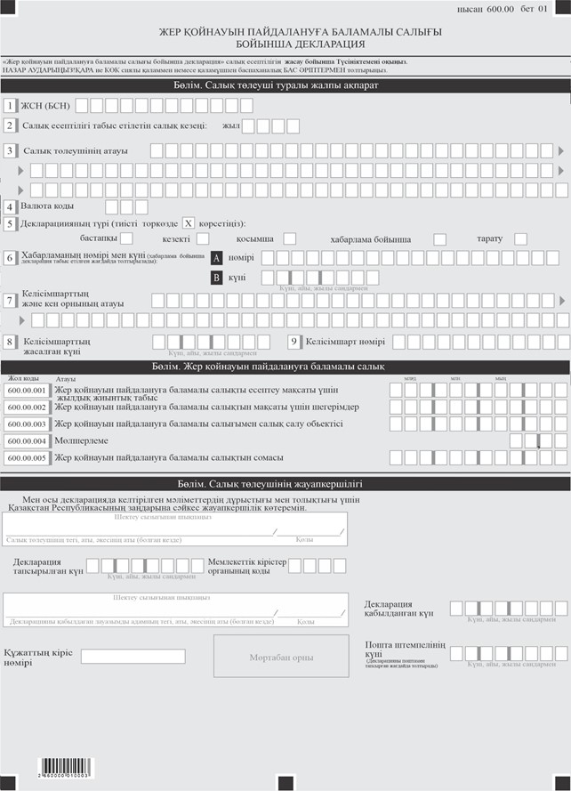

Нысанға қосымша
"Жер қойнауын пайдалануға баламалы салығы бойынша Декларация" (600.00-нысан)" салық есептілігін жасау бойынша түсініктеме
1-тарау. Жалпы ережелер
1. "Жер қойнауын пайдалануға арналған балама салық бойынша декларация (600.00-нысан)" салық есептілігінің нысаны (бұдан әрі – декларация) жер қойнауын пайдалануға балама салықты есептеуге арналған және Салық кодексінің 812-бабына сәйкес жер қойнауын пайдаланушы – заңды тұлғаларымен толтырылады.
2. Декларацияны толтыру кезінде түзетуге, тазартуға және өшіруге жол берілмейді.
3. Көрсеткіштер болмаған кезде декларацияның тиісті торкөздері толтырылмайды.
4. Осы түсіндірмелерде мынадай арифметикалық белгілер қолданылады: "+" – плюс, "-" – минус, "х" – көбейту, "/" – бөлу, "=" – тең.
Сомалардың теріс мәндері декларацияның тиісті жолының (бағанының) бірінші сол жақ торкөзінде "-" белгісімен белгіленеді.
5. Декларацияны жасау кезінде:
1) қағаз тасығышта – шарикті немесе қаламұшты қаламмен, қара немесе көк сиямен, бас басылған таңбалармен немесе баспа құрылғысын пайдалана отырып толтырылады;
2) электрондық құжат нысанында – Салық кодексінің 115-бабына сәйкес толтырылады.
6. Декларацияны Салық кодексінің 112-бабының 2-тармағына сәйкес салық төлеуші (салық агенті) қағаз жеткізгіште немесе қазақ және (немесе) орыс тілдерінде электрондық құжат нысанында жасайды, қол қояды, куәландырады (Қазақстан Республикасының заңнамасында белгіленген жағдайларда мөрмен). Қағаз жеткізгіштегі Декларация екі данада жасалады.
7. Бұл нысан туындаған құқықтық қатынастарға 2026 жылғы 1 қаңтардан бастап қолданылады.
2-тарау. Декларацияны жасау бойынша түсініктеме (600.00-нысан)
8. Декларацияның "салық төлеуші туралы жалпы ақпарат" бөлімінде салық төлеуші мынадай деректерді көрсетеді:
1) "ЖСН(БСН)" жолында – жеке сәйкестендіру нөмірі салық төлеушінің (бизнес-сәйкестендіру) нөмірі (бұдан әрі – ЖСН (БСН)).
Салық міндеттемесін сенімгерлікпен басқарушы орындаған кезде жолда салық төлеуші – сенімгерлікпен басқарушының ЖСН(БСН) көрсетіледі;
2) "салық кезеңі, ол үшін салық кезеңі" жолында есептілік" – декларация табыс етілетін есепті салық кезеңі (араб цифрларымен көрсетіледі);
3) "салық төлеушінің атауы" деген жолында құрылтай құжаттарына сәйкес заңды тұлғаның атауы көрсетіледі.
Салық міндеттемесін сенімгерлікпен басқарушы орындаған кезде жолда құрылтай құжаттарына сәйкес сенімгерлікпен басқарушы заңды тұлғаның атауы көрсетіледі;
4) "валюта коды" жолында "кеден декларацияларын толтыру үшін пайдаланылатын жіктеуіштер туралы" Кеден одағы Комиссиясының 2010 жылғы 20 қыркүйектегі № 378 шешімімен бекітілген "Валюта жіктеуіші" 23-қосымшасына сәйкес валюта коды көрсетіледі;
5) "декларация түрі" жолында декларацияны Салық кодексінің 114-бабында көрсетілген салық есептілігінің түрлеріне жатқызуды ескере отырып, тиісті торкөздер белгіленеді;
6) "хабарламаның нөмірі мен күні" деген жолында – Салық кодексінің 114-бабы 3-тармағының 4)-тармақшасында көзделген декларацияның түрі ұсынылған жағдайда хабарламаның нөмірі мен күні;
7) "келісімшарттың және кен орынның атауы" жолында – жер қойнауын пайдалануға және кен орны келісімшартының атауы;
8) "келісімшартты жасалған күні" жолында – уәкілеттік мемлекеттік органмен жер қойнауын пайдалануға арналған келісімшартты бекіту күні;
9) "келісімшарт нөмері" жолында – уәкілеттік мемлекеттік органмен жер қойнауын пайдалануға арналған келісімшарттың тіркеу нөмері.
9. "Жер қойнауын пайдалануға баламалы салық" бөлімінде:
1) 600.00.001 жолында жер қойнауын пайдалануға баламалы салықты есептеу мақсатында жылдық жиынтық табыс көрсетіледі;
2) 600.00.002 жолында Салық кодексінің 813-бабы 4-тармағында көзделген түзетулер есебін есекере отырып, жер қойнауын пайдалануға баламалы салықтың мақсаты үшін шегерімдер көрсетіледі;
3) 600.00.003 жолында жер қойнауын пайдалануға баламалы салықтың мақсаты үшін жер қойнауын пайдалануға баламалы салықты және шегерімдерді есептеу мақсаты үшін жылдық жиынтық табыспен айырма ретінде анықталатын жер қойнауын пайдалануға баламалы салық салу объектісі көрсетіліді.
4) 600.00.004 жолында Салық кодексінің 814 бабына сәйкес жер қойнауын пайдалануға баламалы салықты есептеу мөлшерлемесі көрсетіледі;
5) 600.00.005 жолында Салық кодексінің 813 бабына сәйкес есептелген жер қойнауын пайдалануға баламалы салықтың сомасы көрсетіледі.
10. "Салық төлеушінің жауапкершілігі" бөлімінде:
1) "Салық төлеушінің тегі, аты, әкесінің аты (бар болған жағдайда)" жолында құрылтай құжаттарына сәйкес басшының тегі, аты, әкесінің аты (егер ол жеке басын куәландыратын құжатта көрсетілген болса) көрсетіледі;
2) декларацияны тапсыру күні – декларацияны мемлекеттік кірістер органына ұсыну күні;
3) мемлекеттік кірістер органының коды.
Салық төлеушінің орналасқан жері бойынша мемлекеттік кірістер органының коды көрсетіледі;
4) "Декларацияны қабылдаған лауазымды тұлғаның тегі, аты, әкесінің аты (бар болған жағдайда)" жолында декларацияны қабылдаған мемлекеттік кірістер органы қызметкерінің тегі, аты, әкесінің аты (ол жеке басын куәландыратын құжатта көрсетілген болса) көрсетіледі;
5) декларацияны қабылдау күні – декларация ұсынылған күн;
6) құжаттың кіріс нөмірі – мемлекеттік кірістер органы тіркеген декларацияның тіркеу нөмірі;
7) пошта мөрінің күні – пошта немесе өзге де байланыс ұйымы қойған пошта мөрінің күні.
Аталған тармақтың 4), 5), 6) және 7) тармақшалары қағаз тасымалдағышта ұсынылған декларацияны қабылдаған мемлекеттік кірістер органының қызметкерімен толтырылады.
Қазақстан Реcпубликасының
Қаржы министрі
2025 жылғы 12 қарашадағы
№ 695 бұйрығына 19-қосымша

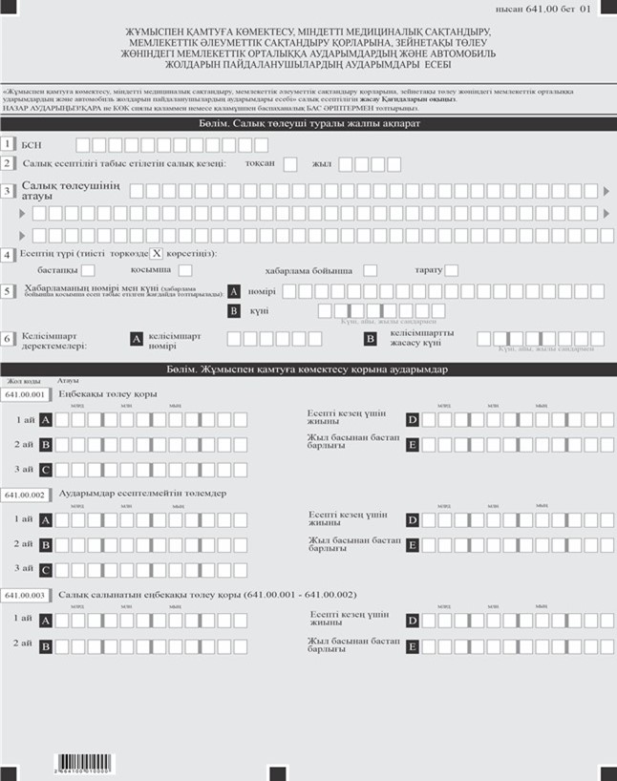

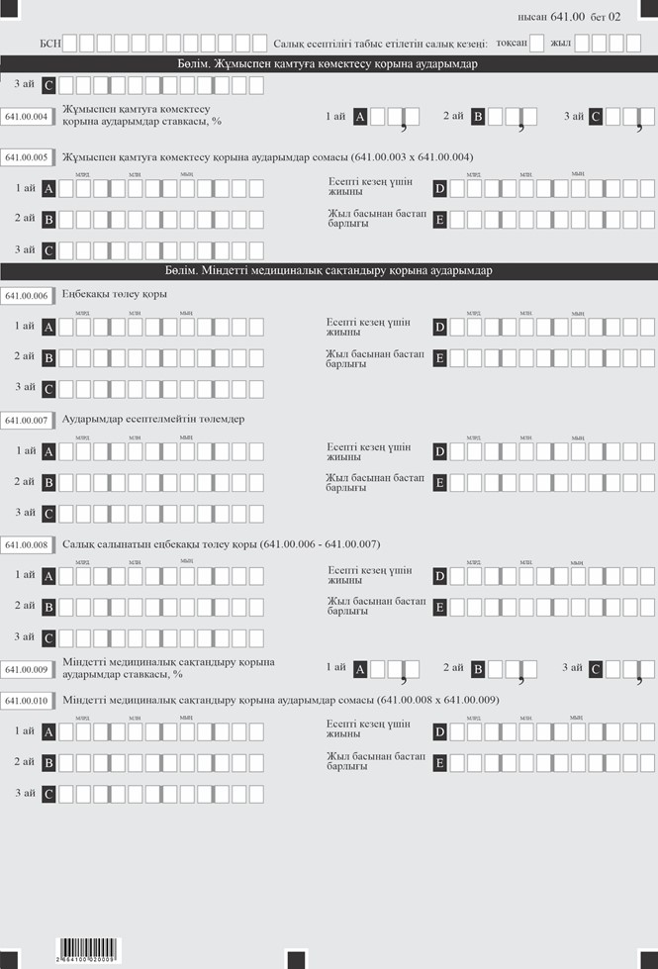

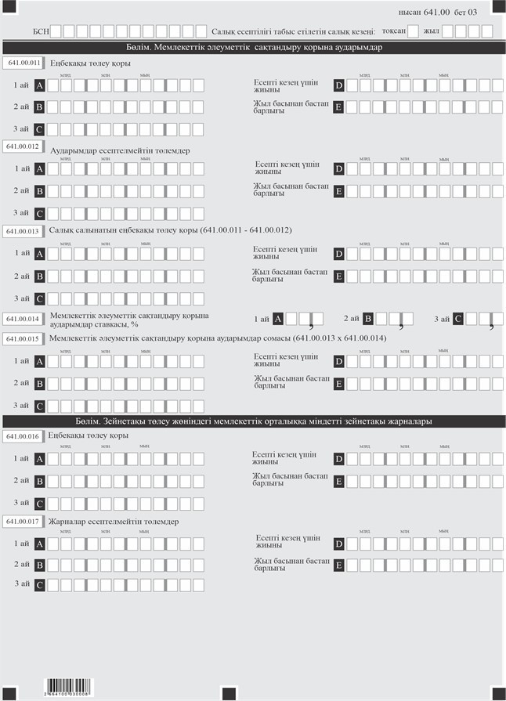

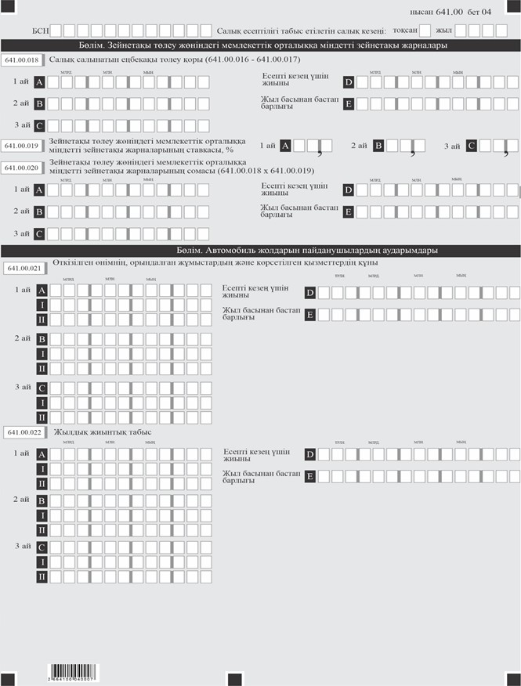

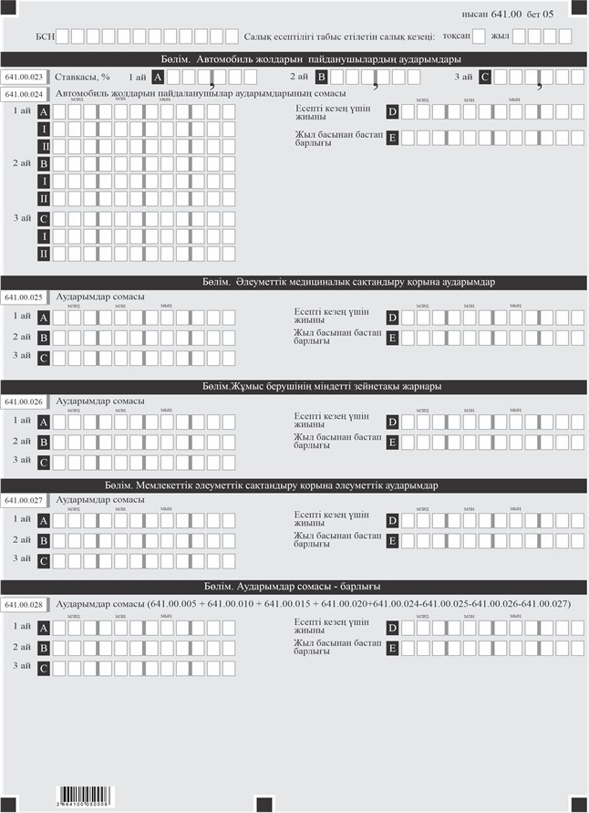

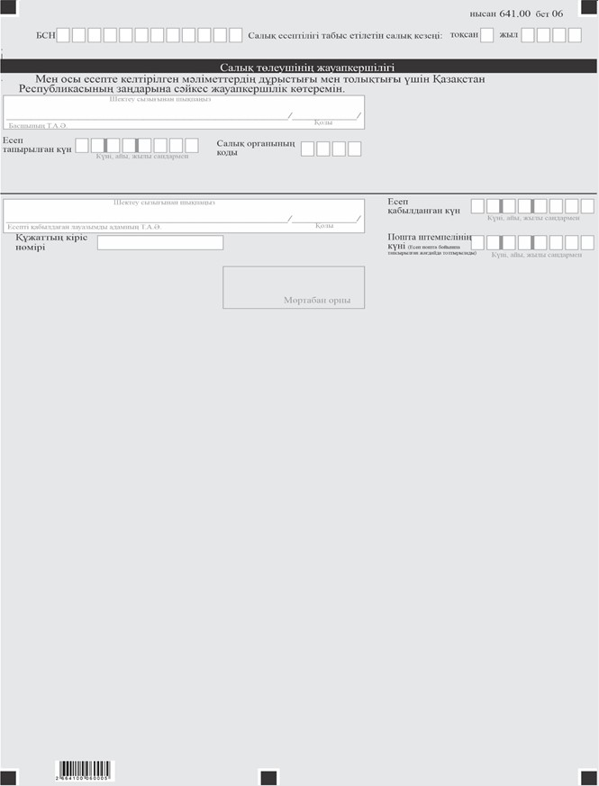

Нысанға қосымша
"Жұмыспен қамтуға көмектесу, міндетті медициналық сақтандыру, мемлекеттік әлеуметтік сақтандыру қорларына, зейнетақы төлеу жөніндегі мемлекеттік орталыққа аударымдардың және автомобиль жолдарын пайдаланушылардың аударымдары есебі (641.00-нысан)" салық есептілігін жасау түсініктеме
1-тарау. Жалпы ережелер
1. "Жұмыспен қамтуға көмектесу, міндетті медициналық сақтандыру, мемлекеттік әлеуметтік сақтандыру қорларына, зейнетақы төлеу жөніндегі мемлекеттік орталыққа аударымдардың және автомобиль жолдарын пайдаланушылардың аударымдары есебі (641.00-нысан)" салық есептілігі нысаны Қазақстан Республикасы Салық кодексінің 755-бабының 1 тармағымен (бұдан әрі – Салық кодексі) көзделінген салық режимінің тұрақтылығына Қазақстан Республикасы кепілдік берген, заңнамамен белгіленген тәртіпте Қазақстан Республикасымен жасалған келісімшарттар (бұдан әрі – келісімшарттар) бойынша жұмыс істейтін салық төлеушілердің "Жұмыспен қамтуға көмектесу, міндетті медициналық сақтандыру, мемлекеттік әлеуметтік сақтандыру қорларына, зейнетақы төлеу жөніндегі мемлекеттік орталыққа аударымдардың және автомобиль жолдарын пайдаланушылардың аударымдары есебі" (бұдан әрі - есеп) жасау тәртібін айқындайды.
2. Есепті толтыру кезінде түзетуге, өшіруге және тазалауға жол берілмейді.
3. Көрсеткіштер болмаған кезде тиісті торкөздері толтырылмайды.
4. Сомалардың теріс мәндері тиісті жолдың (бағанның) бірінші сол торкөзінде "–" белгісімен көрсетіледі;
5. Есепті жасау кезінде:
1) қағаз жеткізгіште – қара немесе көк сиялы қаламмен немесе қаламұшпен, баспаханалық бас әріптермен немесе баспа құрылғысын пайдалана отырып толтырылады;
2) электрондық құжат нысанында – Салық кодексінің 115-бабына сәйкес толтырылады.
6. Салық төлеуші (салық агенті) есепті Салық кодексінің 112-бабының 2-тармағына сәйкес қағаз және (немесе) электрондық құжат нысанында қазақ және (немесе) орыс тілдерінде жасайды, қол қояды, (Қазақстан Республикасының заңнамасында белгіленген жағдайларда мөрмен) куәландырады.
7. Есепті қағаз жеткізгіште табыс ету кезінде екі данада жасалады.
8. Осы нысан 2026 жылғы 1 қаңтардан бастап туындайтын құқықтық қатынастарға қолданылады.
2-тарау. Есепті толтыру бойынша түсініктеме (641.00-нысан)
9. "Салық төлеуші туралы жалпы ақпарат" бөлімінде салық төлеуші мынадай деректерді көрсетеді:
1) "БСН" өрісінде салық төлеушінің бизнес-сәйкестендіру нөмірі;
Бұл ретте салық міндеттемесін сенімгерлікпен басқарушы орындаған кезде жолда сенімгерлікпен басқарушының БСН көрсетіледі;
2) "Салық есептілігі табыс етілетін салық кезеңі" өрісінде – есепті тапсырылатын салықтық есептілік кезеңі (араб сандарымен). Есепті тоқсан есепті табыс ету үшін салық кезеңі болып табылады;
3) "Салық төлеушінің атауы" өрісінде – құрылтай құжаттарына сәйкес заңды тұлғаның атауы көрсетіледі.
Салық міндеттемесін сенімгерлікпен басқарушы орындаған кезде жолда сенімгерлікпен басқарушы заңды тұлғаның құрылтай құжаттарына сәйкес атауы көрсетіледі;
4) "Есептің түрі" өрісінде тиісті торкөздер есепті Салық кодексінің 114-бабында көрсетілген салық есептілігінің түрлеріне жатқызуды ескере отырып белгіленеді;
5) "Хабарламаның нөмірі мен күні" өрісінде торкөздер Салық кодексінің 114-бабы 3-тармағының 4) тармақшасында көзделген есептің түрін тапсырған жағдайда толтырылады;
6) "келісімшарт деректемелері" өрісінде көрсетіледі:
6А – жер қойнауын пайдалануға арналған келісімшарттың уәкілетті мемлекеттік орган берген тіркеу нөмірі;
6В – уәкілетті мемлекеттік органмен жер қойнауын пайдалануға арналған келісімшартты жасасу күні.
Есеп әрбір келісімшарт бойынша бөлек жасалады.
10. "Жұмыспен қамтуға көмектесу қорына аударымдар" бөлімінде:
1) 641.00.001А, 641.00.001В, 641.00.001С жолдарында тиісінше есепті кезеңнің 1, 2 және 3-айлары үшін еңбек ақы төлеу қорының сомасы көрсетіледі.
641.00.001D жолында 641.00.001А, 641.00.001В және
641.00.001С жолдарының сомасы ретінде айқындалатын есепті кезең үшін еңбекақы төлеу қорының сомасы көрсетіледі (641.00.001А + 641.00.001В + 641.00.001С).
641.00.001Е жолында есепті кезең есебінің 641.00.001D және бұрынғы есепті кезең есебінің 641.00.001Е жолдарының сомасы ретінде айқындалатын жыл басынан бастап еңбекақы төлеу қорының сомасы көрсетіледі (641.00.001D + 641.00.001Е);
2) 641.00.002А, 641.00.002В, 641.00.002С жолдарында тиісінше есепті кезеңнің 1, 2 және 3-айлары үшін жұмыспен қамтуға көмектесу қорына аударымдар есептелмейтін төлемдер сомасы көрсетіледі.
641.00.002D жолында 641.00.002А, 641.00.002В және 641.00.002С жолдарының сомасы ретінде айқындалатын есепті кезең үшін жұмыспен қамтуға көмектесу қорына аударымдар есептелмейтін төлемдер сомасы көрсетіледі (641.00.002А + 641.00.002В + 641.00.002С).
641.00.002Е жолында есепті кезең есебінің 641.00.002D және бұрынғы есепті кезең есебінің 641.00.002Е жолдарының сомасы ретінде айқындалатын жыл басынан бастап жұмыспен қамтуға көмектесу қорына аударымдар есептелмейтін төлемдер сомасы көрсетіледі (641.00.002D + 641.00.002Е);
3) 641.00.003А, 641.00.003В, 641.00.003С жолдарында 641.00.001 және 641.00.002 тиісті жолдарының айырмасы ретінде айқындалатын есепті кезеңнің 1, 2 және 3-айлары үшін еңбекке ақы төлеудің салық салынатын қорының сомасы көрсетіледі (641.00.001 – 641.00.002).
641.00.003D жолында 641.00.003А, 641.00.003В және 641.00.003С жолдарының сомасы ретінде айқындалатын есепті кезең үшін еңбекке ақы төлеудің салық салынатын қорының сомасы көрсетіледі (641.00.003А + 641.00.003В + 641.00.003С).
641.00.003Е жолында есепті кезең есебінің 641.00.003D және бұрынғы есепті кезең есебінің 641.00.003Е жолдарының сомасы ретінде айқындалатын жыл басынан бастап еңбекке ақы төлеудің салық салынатын қорының сомасы көрсетіледі (641.00.003D + 641.00.003Е);
4) 641.00.004А, 641.00.004В, 641.00.004С жолдарында келісімшарттың жасалған күніне байланысты жұмыспен қамтуға жәрдемдесу қорына аударымдар ставкасы көрсетіледі;
5) 641.00.005А, 641.00.005В, 641.00.005С жолдарында 641.00.003 және 641.00.004 жолдарының тиісті сомаларын көбейту жолымен есепті кезеңнің 1, 2 және 3-айлары үшін жұмыспен қамтуға көмектесу қорына аударымдардың сомалары көрсетіледі (641.00.003 х 641.00.004).
641.00.005D жолында 641.00.005А, 641.00.005В және 641.00.005С жолдарының сомасы ретінде айқындалатын есепті кезең үшін жұмыспен қамтуға көмектесу қорына аударымдардың сомасы көрсетіледі (641.00.005А + 641.00.005В + 641.00.005С).
641.00.005Е жолында есепті кезең есебінің 641.00.005D және бұрынғы есепті кезең есебінің 641.00.005Е жолдарының сомасы ретінде айқындалатын жыл басынан бастап жұмыспен қамтуға көмектесу қорына аударымдардың сомасы көрсетіледі (641.00.005D + 641.00.005Е).
11. "Міндетті медициналық сақтандыру қорына аударымдар" бөлімінде:
1) 641.00.006А, 641.00.006В, 641.00.006С жолдарында тиісінше есепті кезеңнің 1, 2 және 3-айлары үшін еңбекақы төлеу қорының сомасы көрсетіледі.
641.00.006D жолында 641.00.006А, 641.00.006В және 641.00.006С жолдарының сомасы ретінде айқындалатын есепті кезең үшін еңбекақы төлеу қорының сомасы көрсетіледі (641.00.006А + 641.00.006В + 641.00.006С).
641.00.006Е жолында есепті кезең есебінің 641.00.006D және бұрынғы есепті кезең есебінің 641.00.006Е жолдарының сомасы ретінде айқындалатын жыл басынан бастап еңбекақы төлеу қорының сомасы көрсетіледі (641.00.006D +641.00.006Е);
2) 641.00.007А, 641.00.007В, 641.00.007С жолдарында тиісінше есепті кезеңнің 1, 2 және 3-айлары үшін міндетті медициналық сақтандыру қорына аударымдар есептелмейтін төлемдер сомасы көрсетіледі .
641.00.007D жолында 641.00.007А, 641.00.007В және 641.00.007С жолдарының сомасы ретінде айқындалатын есепті кезең үшін міндетті медициналық сақтандыру қорына аударымдар есептелмейтін төлемдер сомасы көрсетіледі (641.00.007А + 641.00.007В + 641.00.007С).
641.00.007Е жолында есепті кезең есебінің 641.00.007D және бұрынғы есепті кезең есебінің 641.00.007Е жолдарының сомасы ретінде айқындалатын жыл басынан бастап міндетті медициналық сақтандыру қорына аударымдар есептелмейтін төлемдер сомасы көрсетіледі (641.00.007D + 641.00.007Е).
Міндетті медициналық сақтандыру қорына аударымдар есептелмейтін төлемдер тізбесі Қазақстан Республикасы Үкіметінің 1995 жылғы 22 желтоқсандағы № 1845 қаулысымен бекітілген Міндетті медициналық сақтандыруға сақтандыру төлемдерін алу және есепке алу тәртібі туралы Нұсқалықтын 9 тармағында келтірілген;
3) 641.00.008А, 641.00.008В, 641.00.008С жолдарында 641.00.006 және 641.00.007 тиісті жолдарының айырмасы ретінде айқындалатын есепті кезеңнің 1, 2 және 3-айлары үшін еңбекке ақы төлеудің салық салынатын қорының сомасы көрсетіледі (641.00.006 – 641.00.007).
641.00.008D жолында 641.00.008А, 641.00.008В және 641.00.008С жолдарының сомасы ретінде айқындалатын есепті кезең үшін еңбекке ақы төлеудің салық салынатын қорының сомасы көрсетіледі (641.00.008А + 641.00.008В + 641.00.008С).
641.00.008Е жолында есепті кезең есебінің 641.00.008D және бұрынғы есепті кезең есебінің 641.00.008Е жолдарының сомасы ретінде айқындалатын жыл басынан бастап еңбекке ақы төлеудің салық салынатын қорының сомасы көрсетіледі (641.00.008D + 641.00.008Е);
4) 641.00.009А, 641.00.009В, 641.00.009С жолдарында келісімшарттың жасалған күніне байланысты міндетті медициналық сақтандыру қорына аударымдар ставкасы көрсетіледі;
5) 641.00.010А, 641.00.010В, 641.00.010С жолдарында 641.00.008 және 641.00.009 жолдарының тиісті сомаларын көбейту жолымен есепті кезеңнің 1, 2 және 3-айлары үшін есептелген міндетті медициналық сақтандыру қорына аударымдар сомалары көрсетіледі (641.00.008 х 641.00.009).
641.00.010D жолында 641.00.010А, 641.00.010В және 641.00.010С жолдарының сомасы ретінде айқындалатын есепті кезең үшін міндетті медициналық сақтандыру қорына аударымдардың сомасы көрсетіледі (641.00.010А + 641.00.010В + 641.00.010С).
641.00.010Е жолында есепті кезең есебінің 641.00.010D және бұрынғы есепті кезең есебінің 641.00.010Е жолдарының сомасы ретінде айқындалатын жыл басынан бастап міндетті медициналық сақтандыру қорына аударымдардың сомасы көрсетіледі (641.00.010D + 641.00.010Е).
12. "Мемлекеттік әлеуметтік сақтандыру қорына аударымдар" бөлімінде:
1) 641.00.011А, 641.00.011В, 641.00.011С жолдарында тиісінше есепті кезеңнің 1, 2 және 3-айлары үшін еңбекақы төлеу қорының сомасы көрсетіледі.
641.00.011D жолында 641.00.011А, 641.00.011В және 641.00.011С жолдарының сомасы ретінде айқындалатын есепті кезең үшін еңбекақы төлеу қорының сомасы көрсетіледі (641.00.011А + 641.00.011В + 641.00.011С).
641.00.011Е жолында есепті кезең есебінің 641.00.011D және бұрынғы есепті кезең есебінің 641.00.011Е жолдарының сомасы ретінде айқындалатын жыл басынан бастап еңбекақы төлеу қорының сомасы көрсетіледі (641.00.011D + 641.00.011Е);
2) 641.00.012А, 641.00.012В, 641.00.012С жолдарында тиісінше есепті кезеңнің 1, 2 және 3-айлары үшін мемлекеттік әлеуметтік сақтандыру қорына аударымдар есептелмейтін төлемдер сомасы көрсетіледі.
641.00.012D жолында 641.00.012А, 641.00.012В және 641.00.012С жолдарының сомасы ретінде айқындалатын есепті кезең үшін мемлекеттік әлеуметтік сақтандыру қорына аударымдар есептелмейтін төлемдер сомасы көрсетіледі (641.00.012А + 641.00.012В + 641.00.012С).
641.00.012Е жолында есепті кезең есебінің 641.00.012D және бұрынғы есепті кезең есебінің 641.00.012Е жолдарының сомасы ретінде айқындалатын жыл басынан бастап мемлекеттік әлеуметтік сақтандыру қорына аударымдар есептелмейтін төлемдер сомасы көрсетіледі (641.00.012D + 641.00.012Е).
Мемлекеттік әлеуметтік сақтандыру қорына аударымдар есептелмейтін төлемдер тізбесі "Сақтандыру жарнасы есептелмейтін және мемлекеттік әлеуметтік сақтандыру бойынша зейнетақы мен жәрдемақы есептеу үшін орташа жалақыны анықтаған кезде есепке алынбайтын төлемдер тізбесін бекіту туралы" Қазақстан Республикасы Үкіметінің 1997 жылғы 26 наурыздағы № 419 қаулысында келтірілген;
3) 641.00.013А, 641.00.013В, 641.00.013С жолдарында 641.00.011 және 641.00.012 тиісті жолдарының айырмасы ретінде айқындалатын есепті кезеңнің 1, 2 және 3-айлары үшін еңбекке ақы төлеудің салық салынатын қорының сомасы көрсетіледі (641.00.011 – 641.00.012).
641.00.013D жолында 641.00.013А, 641.00.013В және 641.00.013С жолдарының сомасы ретінде айқындалатын есепті кезең үшін еңбекке ақы төлеудің салық салынатын қорының сомасы көрсетіледі (641.00.013А + 641.00.013В + 641.00.013С).
641.00.013Е жолында есепті кезең есебінің 641.00.013D және бұрынғы есепті кезең есебінің 641.00.013Е жолдарының сомасы ретінде айқындалатын жыл басынан бастап еңбекке ақы төлеудің салық салынатын қорының сомасы көрсетіледі (641.00.013D + 641.00.013Е);
4) 641.00.014А, 641.00.014В, 641.00.014С жолдарында келісімшарттың жасалған күніне байланысты мемлекеттік әлеуметтік сақтандыру қорына аударымдар ставкасы көрсетіледі;
5) 641.00.015 А, 641.00.015 В, 641.00.015 С жолдарында 641.00.013 және 641.00.014 жолдарының тиісті сомаларын көбейту жолымен есепті кезеңнің 1, 2 және 3-айлары үшін есептелген мемлекеттік әлеуметтік сақтандыру қорына аударымдардың сомалары көрсетіледі (641.00.013 х 641.00.014).
641.00.015 D жолында 641.00.015А, 641.00.015В және 641.00.015С жолдарының сомасы ретінде айқындалатын есепті кезең үшін мемлекеттік әлеуметтік сақтандыру қорына аударымдардың сомасы көрсетіледі (641.00.015А + 641.00.015В + 641.00.015С).
641.00.015Е жолында есепті кезең есебінің 641.00.015D және бұрынғы есепті кезең есебінің 641.00.015Е жолдарының сомасы ретінде айқындалатын жыл басынан бастап мемлекеттік әлеуметтік сақтандыру қорына аударымдардың сомасы көрсетіледі (641.00.015D +641.00.015Е).
13. "Зейнетақы төлеу жөніндегі мемлекеттік орталыққа міндетті зейнетақы жарналары" бөлімінде:
1) 641.00.016А, 641.00.016В, 641.00.016С жолдарында тиісінше есепті кезеңнің 1, 2 және 3-айлары үшін еңбекақы төлеу қорының сомасы көрсетіледі.
641.00.016D жолында 641.00.016А, 641.00.016В және 641.00.016С жолдарының сомасы ретінде айқындалатын есепті кезең үшін еңбекақы төлеу қорының сомасы көрсетіледі (641.00.016А + 641.00.016В + 641.00.016С).
641.00.016Е жолында есепті кезең есебінің 641.00.016D және бұрынғы есепті кезең есебінің 641.00.016Е жолдарының сомасы ретінде айқындалатын жыл басынан бастап еңбекақы төлеу қорының сомасы көрсетіледі (641.00.016D +641.00.016Е);
2) 641.00.017А, 641.00.017В, 641.00.017С жолдарында тиісінше есепті кезеңнің 1, 2 және 3-айлары үшін зейнетақы төлеу жөніндегі мемлекеттік орталыққа міндетті зейнетақы жарналары есептелмейтін төлемдер сомасы көрсетіледі.
641.00.017D жолында 641.00.017А, 641.00.017В және 641.00.017С жолдарының сомасы ретінде айқындалатын есепті кезең үшін зейнетақы төлеу жөніндегі мемлекеттік орталыққа міндетті зейнетақы жарналары есептелмейтін төлемдер сомасы көрсетіледі (641.00.017А + 641.00.017В + 641.00.017С).
641.00.017Е жолында есепті кезең есебінің 641.00.017D және бұрынғы есепті кезең есебінің 641.00.017Е жолдарының сомасы ретінде айқындалатын жыл басынан бастап зейнетақы төлеу жөніндегі мемлекеттік орталыққа міндетті зейнетақы жарналары есептелмейтін төлемдер сомасы көрсетіледі (641.00.017D + 641.00.017Е).
Зейнетақы төлеу жөніндегі мемлекеттік орталыққа міндетті зейнетақы жарналары есептелмейтін төлемдер тізбесі Қазақстан Республикасы Министрлер Кабинетінің 1994 жылғы 6 қазандағы № 1120 қаулысымен бекітілген Қазақстан Республикасы зейнетақы қорының қаржылары бойынша өзара есеп айырысу, есепке алу және жұмсау операцияларын жүргізу тәртібінің 11-тармағында келтірілген;
3) 641.00.018А, 641.00.018В, 641.00.018С жолдарында 641.00.016 және 641.00.017 тиісті жолдарының айырмасы ретінде айқындалатын есепті кезеңнің 1, 2 және 3-айлары үшін еңбекке ақы төлеудің салық салынатын қорының сомасы көрсетіледі (641.00.016 – 641.00.017).
641.00.018D жолында 641.00.018А, 641.00.018В және 641.00.018С жолдарының сомасы ретінде айқындалатын есепті кезең үшін еңбекке ақы төлеудің салық салынатын қорының сомасы көрсетіледі (641.00.018А + 641.00.018В + 641.00.018С).
641.00.018Е жолында есепті кезең есебінің 641.00.018D және бұрынғы есепті кезең есебінің 641.00.018Е жолдарының сомасы ретінде айқындалатын жыл басынан бастап еңбекке ақы төлеудің салық салынатын қорының сомасы көрсетіледі (641.00.018D + 641.00.018Е);
4) 641.00.019А, 641.00.019В, 641.00.019С жолдарында келісімшарттың жасалған күніне байланысты зейнетақы төлеу жөніндегі мемлекеттік орталыққа міндетті зейнетақы жарналарының ставкасы көрсетіледі;
5) 641.00.020А, 641.00.020В, 641.00.020С жолдарында 641.00.018 және 641.00.019 жолдарының тиісті сомаларын көбейту жолымен есепті кезеңнің 1, 2 және 3-айлары үшін есептелген зейнетақы төлеу жөніндегі мемлекеттік орталыққа міндетті зейнетақы жарналарының сомалары көрсетіледі (641.00.018 х 641.00.019).
641.00.020D жолында 641.00.020А, 641.00.020В және 641.00.020С жолдарының сомасы ретінде айқындалатын есепті кезең үшін зейнетақы төлеу жөніндегі мемлекеттік орталыққа міндетті зейнетақы жарналарының сомасы көрсетіледі (641.00.020А + 641.00.020В + 641.00.020С).
641.00.020Е жолында есепті кезең есебінің 641.00.020D және бұрынғы есепті кезең есебінің 641.00.020Е жолдарының сомасы ретінде айқындалатын жыл басынан бастап зейнетақы төлеу жөніндегі мемлекеттік орталыққа аударылатын міндетті зейнетақы жарналарының сомасы көрсетіледі (641.00.020D + 641.00.020Е).
14. "Автомобиль жолдарын пайдаланушылардың аударымдары" деген бөлімде:
1) 641.00.021А, 641.00.021В, 641.00.021С жолдарында "Трансферттік баға белгілеу туралы" Қазақстан Республикасының Заңына (бұдан әрі -Трансферттік баға белгілеу туралы заң) сәйкес түзетуді есепке ала отырып, есепті кезеңнің тиісінше 1, 2 және 3-айлары үшін өткізілген өнім, орындалған жұмыс және көрсетілген қызметтің құны көрсетіледі;
2) 641.00.021АІ, 641.00.021ВІ, 641.00.021СІ есепті кезеңнің тиісінше 1, 2 және 3-айлары үшін нақты сату бағаларында өткізілген өнім, орындалған жұмыс және көрсетілген қызметтің нақты көлемдері көрсетіледі;
3) 641.00.021АІІ, 641.00.021ВІІ, 641.00.021СІІ есепті кезеңнің тиісінше 1, 2 және 3-айлары үшін Трансферттік баға белгілеу туралы Заңына сәйкес айқындалатын, өткізілген өнім, орындалған жұмыс және көрсетілген қызметтің бағасының ауытқуы көрсетіледі.
641.00.021D жолында 641.00.001АІ, 641.00.021ВІ және 641.00.021СІ жодарының сомасы ретінде айқындалатын, есепті кезең үшін нақты сату бағаларында өткізілген өнімнің, жасалған жұмыстың және ұсынылған қызметтің нақты көлемі көрсетіледі.
641.00.021 Е жолында есепті кезең есебінің 641.00.021D және бұрынғы есепті кезең есебінің 641.00.021Е жолдарының сомасы ретінде айқындалатын жыл басынан бастап нақты сату бағасында сатылған өнімнің, жасалған жұмыстың және ұсынылған қызметтің нақты көлемі көрсетіледі.
Осы жолдар егер келісімшарт 1998 жылғы 8 маусымға дейін жасалған жағдайда толтырылады;
4) 641.00.022А, 641.00.022В, 641.00.022С Трансферттік баға белгілеу туралы Заңына сәйкес есепті кезеңнің тиісінше 1, 2 және 3-айлары үшін жылдық жиынтық табыс көрсетіледі;
5) 641.00.022АІ, 641.00.022ВІ, 641.00.022СІ есепті кезеңнің тиісінше 1, 2 және 3-айлары үшін жылдық жиынтық табыс көрсетіледі;
6) 641.00.022АІІ, 641.00.022ВІІ, 641.00.022СІІ жолдарында Трансферттік баға белгілеу туралы Заңына сәйкес есепті кезеңнің тиісінше 1, 2 және 3-айлары үшін тиісінше есепті кезеңнің 1, 2 және 3-айлары үшін жылдық жиынтық табысты түзету көрсетіледі.
641.00.022D жолында 641.00.022АІ, 641.00.022ВІ және 641.00.022СІ жодарының сомасы ретінде айқындалатын есепті кезең үшін жылдық жиынтық табыс көрсетіледі.
641.00.022Е жолында есепті кезең есебінің 641.00.022D және бұрынғы есепті кезең есебінің 641.00.022Е жолдарының сомасы ретінде айқындалатын жыл басынан бастап жылдық жиынтық табыс көрсетіледі.
Осы жолдар егер келісімшарт 1998 жылғы 8 маусымнан кейін жасалған жағдайда толтырылады;
1) 641.00.023А, 641.00.023В, 641.00.023С жолдарында 641.00.021 немесе 641.00.022 жолдарында көрсетілген төлемдерді есептеу базасына байланысты автомобиль жолдарын пайдаланушылар аударымдарының ставкасы көрсетіледі;
2) 641.00.024А, 641.00.024В, 641.00.024С жолдарында 641.00.021 және 641.00.023 немесе 641.00.022 және 641.00.023 жолдарының туындысы ретінде айқындалатын, Трансферттік баға белгілеу туралы Заңға сәйкес түзету ескеріле отырып, бюджетке аударуға жататын автомобиль жолдарын пайдаланушылар аударымдарының сомасы көрсетіледі;
3) 641.00.024АІ, 641.00.024ВІ, 641.00.024СІ жолдарында автомобиль жолдарын пайдаланушылар аударымдарының сомасы көрсетіледі;
4) 641.00.024АІІ, 641.00.024ВІІ, 641.00.024СІІ жолдарында Трансферттік баға белгілеу туралы Заңға сәйкес айқындалатын автомобиль жолдарын пайдаланушылар аударымдарының сомасы көрсетіледі;
5) 641.00.024D жолында 641.00.024А, 641.00.024В және 641.00.024С жолдарының сомасы ретінде айқындалатын есепті кезең үшін автомобиль жолдарын пайдаланушылар аударымдарының сомасы көрсетіледі;
6) 641.00.024Е жолында есепті кезең есебінің 641.00.024D және бұрынғы есепті кезең есебінің 641.00.024Е жолдарының сомасы ретінде айқындалатын жыл басынан бастап автомобиль жолдарын пайдаланушылар аударымдарының сомасы көрсетіледі.
15. "Әлеуметтік медициналық сақтандыру қорына аударымдар" бөлімінде:
1) 641.00.025А, 641.00.025В, 641.00.025С жолдарында Қазақстан Республикасының "Міндетті әлеуметтік медициналық сақтандыру туралы" Занына сәйкес есептелетін әлеуметтік медициналық сақтандыру қорына есептілік кезеңнің 1, 2 және 3-айларына аударылатын сомалар көрсетіледі;
2) 641.00.025D жолында 641.00.025А, 641.00.025В және 641.00.025С жолдарының сомасы ретінде айқындалатын есепті кезең үшін әлеуметтік медициналық сақтандыру қорына аударымдар сомасы көрсетіледі (641.00.026А + 641.00.026В + 641.00.026С).
3) 641.00.025Е жолында есепті кезең есебінің 641.00.025D және бұрынғы есепті кезең есебінің 641.00.025Е жолдарының сомасы ретінде айқындалатын жыл басынан бастап әлеуметтік медициналық сақтандыру қорына аударымдардың сомасы көрсетіледі (641.00.025D + 641.00.025Е).
Аталған бөлім әлеуметтік медициналық сақтандыру қорына есептелген сомаға бюджеттік емес қорларға аударымдарды төмендету механизмін іске асыру үшін анықтама ретінде қолданылады.
16. "Жұмыс берушінің міндетті зейнетақы жарналары" бөлімінде:
1) 641.00.026 А, 641.00.026 В, 641.00.026 С жолдарында Әлеуметтік кодексіне сәйкес есептелетін бірыңғай жинақтаушы қорына жұмыс берушінің міндетті зейнетақы жарналарының сомалары есепті кезеңнің 1, 2 және 3 айлары үшін көрсетіледі.
2) 641.00.026 D жолында 641.00.026 А, 641.00.026 В және 641.00.026 С жолдарының сомасы ретінде айқындалатын есепті кезең үшін бірыңғай жинақтаушы қорына жұмыс берушінің міндетті зейнетақы жарналарының сомасы көрсетіледі (641.00.026 А + 641.00.026 В + 641.00.026 С);
3) 641.00.026 Е жолында есепті кезең есебінің 641.00.026 D және бұрынғы есепті кезең есебінің 641.00.026 Е жолдарының сомасы ретінде айқындалатын жыл басынан бастап бірыңғай жинақтаушы қорына жұмыс берушінің міндетті зейнетақы жарналарының сомасы көрсетіледі (641.00.026 D + 641.00.026 Е).
Аталған бөлім жұмыс берушінің міндетті зейнетақы жарналары сомасына бюджеттік емес қорларға аударымдарды төмендету механизмін іске асыру үшін анықтама ретінде қолданылады.
17. "Мемлекеттік әлеуметтік сақтандыру қорына әлеуметтік аударымдар" бөлімінде:
1) 641.00.027 А, 641.00.027 В, 641.00.027 С жолдарында Мемлекеттік әлеуметтік сақтандыру қорына есептелген әлеуметтік аударымдар сомасы есепті кезеңнің 1, 2 және 3 айлары үшін көрсетіледі.
2) 641.00.027 D жолында 641.00.027 А, 641.00.027 В және 641.00.027 С жолдарының сомасы ретінде айқындалатын есепті кезең үшін Мемлекеттік әлеуметтік сақтандыру қорына әлеуметтік аударымдар сомасы көрсетіледі (641.00.027 А + 641.00.027 В + 641.00.027 С);
3) 641.00.027 Е жолында есепті кезең есебінің 641.00.027 D және бұрынғы есепті кезең есебінің 641.00.027 Е жолдарының сомасы ретінде айқындалатын жыл басынан бастап Мемлекеттік әлеуметтік сақтандыру қорына әлеуметтік аударымдар сомасы көрсетіледі (641.00.027 D + 641.00.027 Е).
Аталған бөлім Мемлекеттік әлеуметтік сақтандыру қорына әлеуметтік аударымдар сомасына бюджеттік емес қорларға аударымдарды төмендету механизмін іске асыру үшін анықтама ретінде қолданылады.
18. "Аударымдар сомасы – барлығы" бөлімінде:
1) 641.00.028 А, 641.00.028 В и 641.00.00.28 С жолдарында 641.00.005, 641.00.010, 641.00.015, 641.00.020, және 641.00.024 (641.00.005 + 641.00.010, 641.00.015 + 641.00.020 + 641.00.024) жолдар сомасы ретінде және одан 641.00.025, 641.00.026, 641.00.027 (641.00.025 – 641.00.026 – 641.00.027) жолдарын азайтқанда айқындалатын әлеуметтік медициналық сақтандыру қорына аударымдар, жұмыс берушінің міндетті зейнетақы жарналары, әлеуметтік аударымдарды шегергендегі жоғарыда көрсетілген барлық қорлардың аударымдары көрсетіледі.
2) 641.00.028 D жолында 641.00.028 А, 641.00.028 В и 641.00.028 С жолдарының сомасы ретінде айқындалатын есепті кезең үшін жоғарыда аталған барлық қорларға аударымдардың сомасы көрсетіледі (641.00.028 А + 641.00.028 В + 641.00.028 С);
3) 641.00.028 Е жолында есепті кезең есебі 641.00.028 D және бұрыңғы есепті кезең есебі 641.00.028 Е жолдарының сомасы ретінде айқындалатын жыл басынан жоғарыда аталған барлық қорларға аударымдардың сомасы көрсетіледі (641.00.028 D + 641.00.028 Е).
19. "Салық төлеушінің жауапкершілігі" бөлімінде:
1) "Басшысының тегі, аты, әкесінің аты (болған кезде)" жолында.
Есепті заңды тұлға тапсырған кезде басшының тегі, аты, әкесінің аты (болған кезде) құрылтай құжаттарына сәйкес көрсетіледі;
2) есептің тапсырылған күні – есептің мемлекеттік кірістер органына табыс етілген күні көрсетіледі;
3) салық төлеушінің орналасқан орны бойынша мемлекеттік кірістер органының коды көрсетіледі;
4) "Есепті қабылдаған лауазымды тұлғаның тегі, аты, әкесінің аты (болған кезде)" жолында есепті қабылдаған мемлекеттік кірістер органы қызметкерінің тегі, аты, әкесінің аты (болған кезде) көрсетіледі;
5) есепті қабылдау күні – Салық кодексінің 206-бабы 2-тармағына сәйкес есептің табыс етілген күні;
6) құжаттың кіріс нөмірі – мемлекеттік кірістер органы берген есептің тіркеу нөмірі;
7) пошта штемпелінің күні – пошта немесе өзге байланыс ұйымы қойған пошта штемпелінің күні.
Осы тармақтың 4), 5), 6) және 7) тармақшалары есепті қағаз жеткізгіште қабылдаған мемлекеттік кірістер органының қызметкері толтырады.
Қазақстан Реcпубликасының
Қаржы министрі
2025 жылғы 12 қарашадағы
№ 695 бұйрығына 20-қосымша

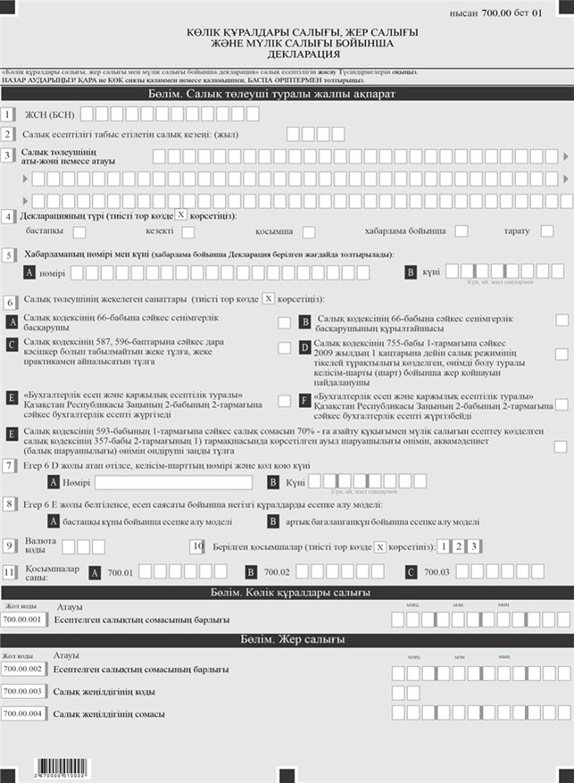

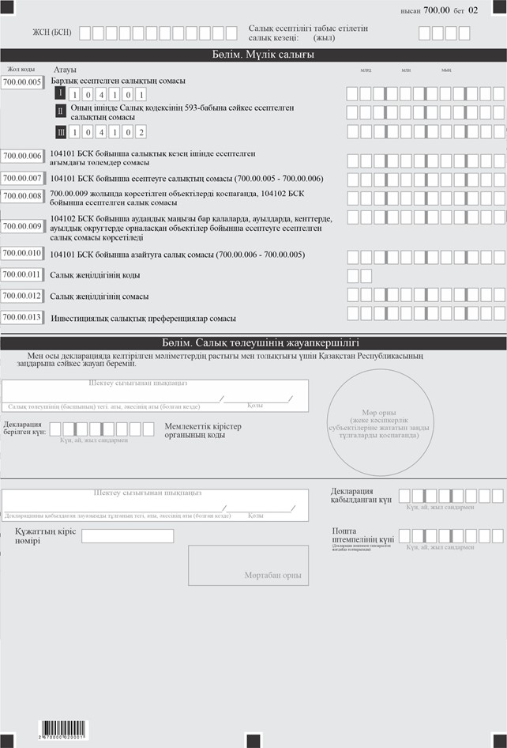

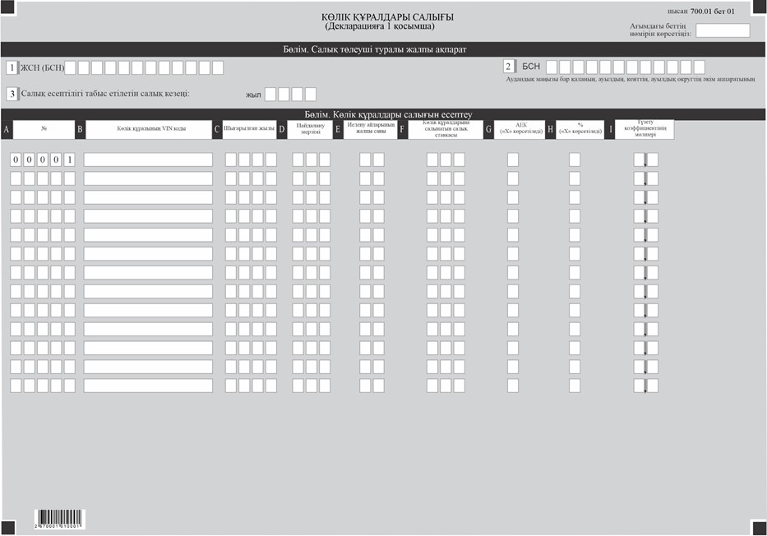

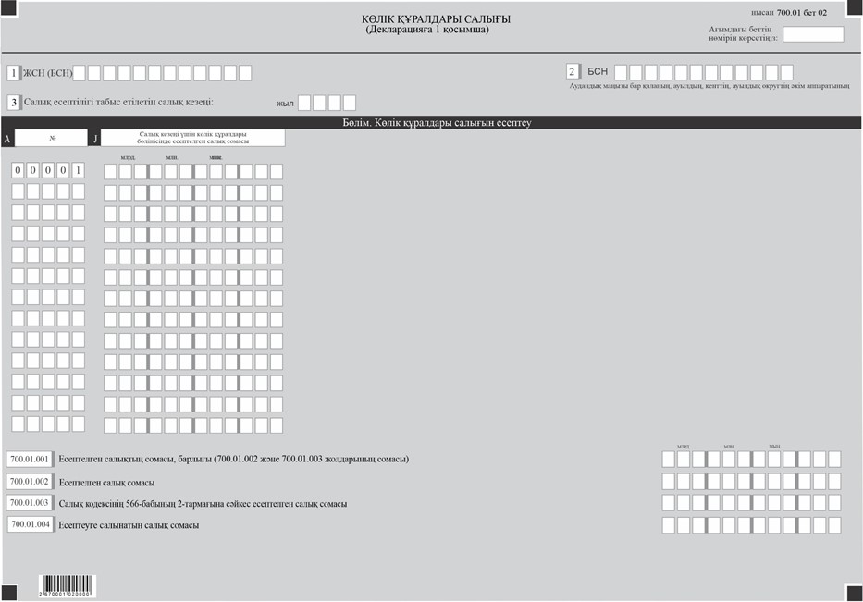

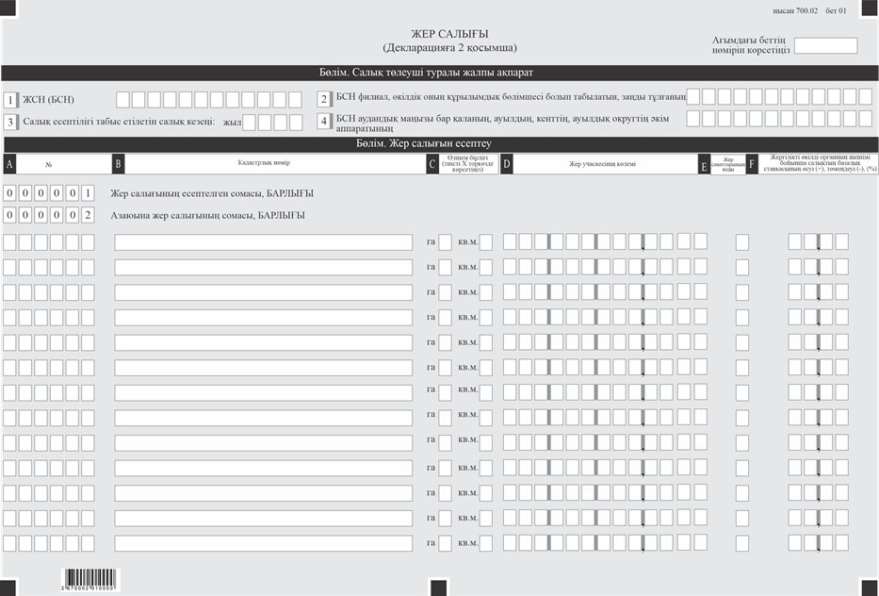

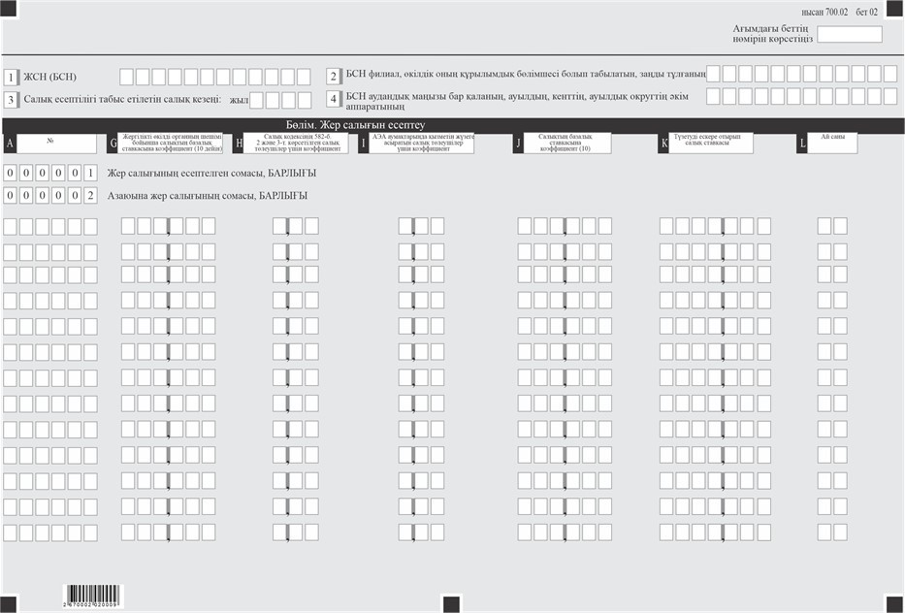

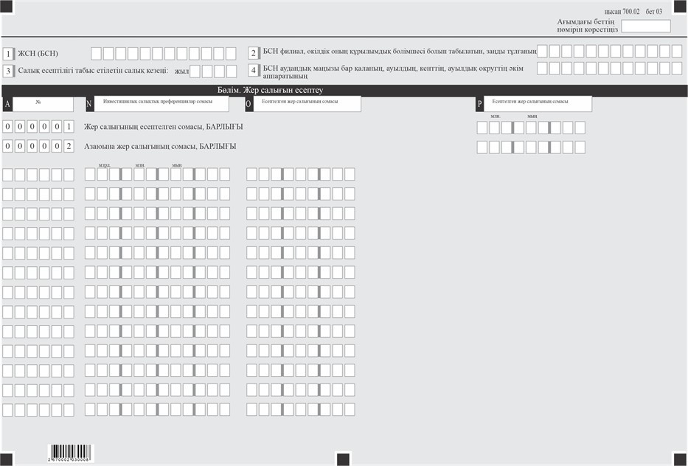

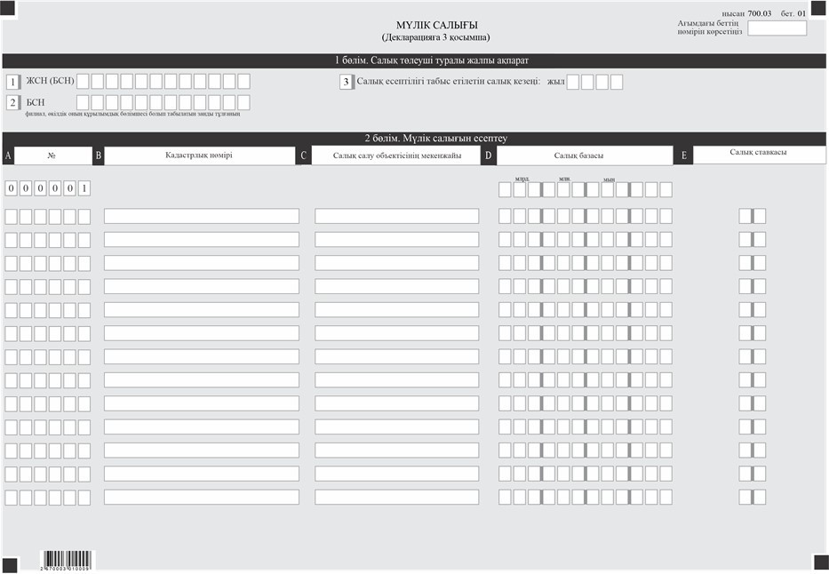

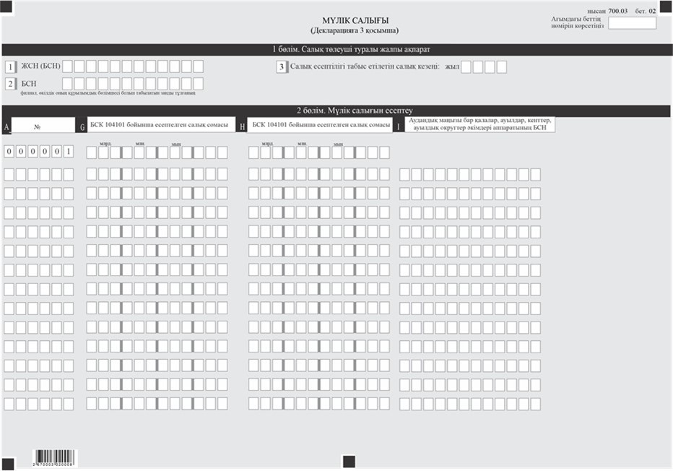

Нысанға қосымша
"Көлік құралдары салығы, жер салығы мен мүлік салығы бойынша декларация (700.00-нысан)" салық есептілігін жасау Түсініктемелері
1-тарау. Жалпы ережелер
1. Осы Түсініктемелер "Көлік құралдары салығы, жер салығы мен мүлік салығы бойынша декларация (700.00-нысан)" салық есептілігі жасау Түсініктемелері (бұдан әрі – Түсініктемелер) Қазақстан Республикасы Салық кодексінің (бұдан әрі – Салық кодексі) сәйкес әзірленген және осы Түсініктемелердін қосымшаға сәйкес салық төлеушілердің көлік құралдары салығын, жер салығы мен мүлік салығын есептеуге арналған "Көлік құралдары салығы, жер салығы мен мүлік салығы бойынша декларация" салық есептілігін (бұдан әрі – декларация) жасау тәртібін айқындайды. Декларацияны Салық кодексінің 563, 571 және 588-баптарында көрсетілген салық төлеушілер, сондай-ақ Салық кодексінің 601-бабында көрсетілген объектілер бойынша жеке практикамен айналысатын адамдар, жер қойнауын пайдаланушылар, дара кәсіпкер болып табылмайтын жеке тұлғалар толтырады.
2. Бұл форма туындаған құқықтық қатынастарға 2026 жылғы 1 қаңтардан бастап қолданылады.
3. Декларация Декларацияның өзінен (700.00-нысан) және көлік құралдары салығын, жер салығын және мүлік салығын салуға байланысты объектілер туралы ақпаратты егжей-тегжейлі көрсетуге арналған оған қосымшалардан (700.01-ден 700.03-ге дейінгі нысандар) тұрады.
4. Декларацияны толтыру кезінде түзетуге, өшіруге және тазалауға жол берілмейді.
5. Көрсеткіштер болмаған кезде Декларацияның тиісті торкөзі толтырылмайды.
6. Декларацияға қосымшалар тиісті көрсеткіштерді ашуды талап ететін декларациядағы жолдар толтырылған кезде міндетті тәртіпте толтырылады.
7. Декларацияға қосымшалар оларда көрсетілуге тиіс деректер болмаған жағдайда жасалмайды.
8. Декларацияға қосымшалардың парағында бар жолдардағы көрсеткіштердің саны асып кеткен жағдайда Декларацияға қосымшаның осындай парағы қосымша толтырылады.
9. Осы Қағидаларда мынадай арифметикалық таңбалар қолданылады: "+"– қосу, "–"– алу, "х" – көбейту, "/" – бөлу, "="– тең.
10. Соманың теріс мәні Декларацияның тиісті жолының (бағанының) бірінші сол жақтағы торкөзінде "– " белгісімен белгіленеді.
11. Декларация жасау кезінде:
1) қағаз жеткізгіште – қара немесе көк сиялы қаламмен немесе қаламұшпен, баспаханалық бас әріптермен немесе баспа құрылғысын пайдалана отырып толтырылады;
2) электрондық нысанда – Салық кодексінің 115-бабына сәйкес толтырылады.
12. Салық төлеуші (салық агенті) декларацияны Салық кодексінің 112-бабының 2-тармағына сәйкес қағаз және (немесе) электрондық жеткізгіштерде қазақ және (немесе) орыс тілдерінде жасайды, қол қояды, (Қазақстан Республикасының заңнамасында белгіленген жағдайларда мөрмен не электрондық цифрлық қолтаңбамен) куәландырады.
13. Декларацияны табыс ету кезінде:
1) келу тәртібінде қағаз жеткізгіште – екі данада жасалады, бір данасы декларацияны қабылдаған мемлекеттік кірістер органы қызметкерінің тегі, аты, әкесінің атын (болған кезде) мен қойылған қолы және мөрдің (мөртабан) бедері белгісімен салық төлеушіге (салық агентіне) қайтарылады.
2) пошта арқылы хабарламасы бар тапсырыс хатпен қағаз жеткізгіште – салық төлеуші (салық агенті) пошта немесе өзгелей байланыс ұйымының хабарламасын алады;
3) ақпараттарды компьютерлік өңдеуге жол беретін электрондық нысанда – салық төлеуші (салық агенті) мемлекеттік кірістер органдарының салық есептілігін қабылдау жүйесінің салық есептілігінің қабылданғаны немесе қабылданбағандығы туралы хабарлама алады.
14. Лизинг шарттары бойынша берілген (алынған) объектілер бойынша декларацияны және тиісті оған қосымшаларды лизинг алушы толтырады және тапсырады.
15. Пайлық инвестициялық қор активтерiнiң құрамына кiретiн жер салығы мен мүлік салығы салынатын объектiлер бойынша декларацияны пайлық инвестициялық қордың басқарушы компаниясы толтырады және тапсырады.
16. Концессия шарты бойынша берілген мүлік салығы салынатын объектілер бойынша декларацияны концессионер толтырады және тапсырады.
17. Декларацияға қосымшалардың (700.01-ден 700.03-ге дейінгі нысандар) "Салық төлеуші туралы жалпы ақпарат" бөлімінде осы декларацияның "Салық төлеуші туралы жалпы ақпарат" бөлімінде көрсетілген тиісті деректер көрсетіледі.
2-тарау. Декларацияны толтыру бойынша түсіндірме (700.00-нысан)
18. "Салық төлеуші туралы жалпы ақпарат" бөлімінде салық төлеуші мынадай деректерді көрсетеді:
1) көлік құралы салығы бойынша, жер салығы және мүлік салығы бойынша төлеушінің жеке сәйкестендіру нөмірі (бизнес сәйкестендіру нөмірі) (бұдан әрі – ЖСН (БСН));
2) салық есептілігі тапсырылатын салық кезеңі (жыл) - декларация тапсырылатын есепті салық кезеңі (араб сандарымен көрсетіледі);
3) салық төлеушінің тегі, аты, әкесінің аты (болған кезде) немесе атауы - жеке басын куәландыратын құжаттарға сәйкес жеке тұлғаның тегі, аты, әкесінің аты (болған кезде).
Салық міндеттемесін сенімгерлікпен басқарушы орындаған кезде жолда жеке басын куәландыратын құжаттарға сәйкес сенімгерлікпен басқарушы жеке тұлғаның тегі, аты, әкесінің аты (болған кезде) көрсетіледі;
4) декларацияның түрі.
Тиісті торкөздер декларацияны Салық кодексінің 114-бабында көрсетілген салық есептілігі түріне жатқызу есебімен белгіленеді;
5) хабарламаның нөмірі мен күні.
Жолдар Салық кодексінің 114-бабы 3-тармағының 4) тармақшасында көзделген хабарлама бойынша қосымша декларация тапсырылған жағдайда толтырылады;
6) салық төлеушінің жекелеген санаттары.
Торкөздер егер салық төлеуші A, B, C, D, E, F және G жолдарында көрсетілген бір немесе бірнеше санатқа жатқан жағдайда белгіленеді:
А – Салық кодексінің 66-бабына сәйкес сенімгерлік басқарушы;
В – Салық кодексінің 66-бабына сәйкес сенімгерлік басқарушының құрылтайшысы;
С – Салық кодексінің 587 және 596-баптарына сәйкес дара кәсіпкер болып табылмайтын жеке тұлға, жеке практикамен айналысатын тұлға;
D – Салық кодексінің 755-бабы 1-тармағына сәйкес 2009 жылдың 1 қаңтарына дейін салық режимінің тікелей тұрақтылығы көзделген, өнімді бөлу туралы келісім-шарты (шарт) бойынша жер қойнауын пайдаланушы;
E – "Бухгалтерлік есеп және қаржылық есептілік туралы" Қазақстан Республикасы Заңының 2-бабының 2-тармағына сәйкес бухгалтерлік есепті жүргізеді;
F – "Бухгалтерлік есеп және қаржылық есептілік туралы" Қазақстан Республикасы Заңының 2-бабының 2-тармағына сәйкес бухгалтерлік есепті жүргізбейді;
G – Салық кодексінің 593-бабының 1-тармағына сәйкес салық сомасын 70% - ға азайту құқығымен мүлік салығын есептеу көзделген салық кодексінің 357-бабы 2-тармағының 1) тармақшасында көрсетілген ауыл шаруашылығы өнімін, аквамәдениет (балық шаруашылығы) өнімін өндіруші заңды тұлға;
7) келісімшарт жасасқан күн және нөмірі.
Егер 6 D жолы жер қойнауын пайдалануға арналған келісімшарттың нөмірі мен жасалған күні көрсетіле отырып, белгіленсе, жер қойнауын пайдаланушы толтырады;
8) есеп саясаты бойынша негізгі құралдарды есепке алу моделі.
А және В торкөздерін халықаралық қаржылық есептілік стандарттарна және Қазақстан Республикасының бухгалтерлік есеп және қаржылық есептілік туралы заңнамасының талаптарына сәйкес заңды тұлғалар мен жеке кәсіпкерлер толтырады;
9) валюта коды "Кеден декларацияларын толтыру үшін пайдаланыталын жіктеуіштер туралы" Кеден одағы комиссиясының 2010 жылғы 20 қыркүйектегі № 378 шешімімен бекітілген 23 "Валюта жіктеуіші" қосымшасына сәйкес көрсетіледі;
10) тапсырылған қосымшалар.
Тапсырылған декларацияға қосымшалардың торкөздері белгіленеді;
11) қосымшалар парағының саны.
Мынадай нысандар бойынша тапсырылған декларацияға қосымшалардың парақтарының саны көрсетіледі (араб сандарымен көрсетіледі):
А жолында – 700.01 қосымшасы бойынша;
В жолында – 700.02 қосымшасы бойынша;
С жолында – 700.03 қосымшасы бойынша.
19. "Көлік құралдары салығы" бөлімінде:
700.00.001 жолында "Есептеуге салынатын салық сомасы" 700.01.004 жолы бойынша айқындалатын салық кезеңі үшін есептелген барлығы салық сомасы көрсетіледі.
20. "Жер салығы" бөлімінде:
1) 700.02 нысанының O бағанындағы 000002 "Есептелінген жер салығының сомасы, Барлығы" жолы бойынша анақталатын салық кезеңі үшін есептелген салық сомасының барлығы көрсетіледі.
2) 700.00.003 жолында осы Түсініктемелерге 1-қосымшаға сәйкес Салық кодексінің 582-бабының 2 және 3-тармақтарына сәйкес салық мөлшерлемесін төмендету немесе "Астана" халықаралық қаржы орталығы туралы" Қазақстан Республикасының Конституциялық заңына сәйкес салық төлеуден босату түріндегі салық жеңілдігінің коды көрсетіледі (бұдан әрі-Конституциялық заң);
3) 700.00.004-жолында салық жеңілдігінің сомасы көрсетіледі.
21. "Мүлік салығы" бөлімінде:
1) 700.00.005 I жолында Салық кодексінің 588-бабында көрсетілген салық төлеушілермен (104101 бюджеттік сыныптамасының коды бойынша барлық санаттағы) салық кезеңі үшін есептелген мүлік салығының 700.03 нысанының G бағаны бойынша айқындалатын жиынтық сомасы көрсетіледі;
2) 700.00.005 II жолында Салық кодексінің 593- бабының 1-тармағына сәйкес сомасын 70 пайызға азайту құқығымен Салық кодексінің 357-бабы 1-тармағының 1 тармақшасында көрсетілген ауыл шаруашылығы өнімін, аквамәдениет (балық өсіру шаруашылығы) өнімін өндіруші заңғы тұлғалардың салық кезеңіне есептелген салық сомасы көрсетіледі;
3) 104102 бюджеттік сыныптама коды бойынша 700.00.005 III жолында салық кодексінің 601-бабында көрсетілген объектілер бойынша жеке практикамен айналысатын адамдар, дара кәсіпкерлер болып табылмайтын жеке тұлғалар салық кезеңі үшін есептеген мүлік салығының 700.03 нысанының H бағаны бойынша айқындалатын жиынтық сомасы көрсетіледі;
4) 700.00.006-жолында ағымдағы салық кезеңі үшін барлық тапсырылған 701.01-нысандар бойынша Жер салығы мен мүлік салығы бойынша ағымдағы төлемдердің есебінің (701.01) G бағанының 104101-жолдарын жиынтықтау арқылы айқындалатын салық кезеңі үшін есептелген ағымдағы төлемдердің сомасы көрсетіледі;
5) егер әрбір бюджет сыныптамасының коды бойынша 700.00.005-жолында көрсетілген салық кезеңі үшін есептелген салық сомасы 700.00.006-жолында көрсетілген есептелген ағымдағы төлемдер сомасынан көп болған жағдайда, 700.00.007-жолында 700.00.005 және 700.00.006-жолдарының айырмасы (700.00.005 – 700.00.006) ретінде айқындалатын есептеуге салық сомасы көрсетіледі;
6) 700.00.008 жолында 700.00.009 жолында көрсетілген объектілерді қоспағанда, 104102 ББК бойынша есептелген салық сомасы көрсетіледі;
7) 700.00.009 жолында КБК 104102 бойынша аудандық маңызы бар қалаларда, ауылдарда, кенттерде, ауылдық округтерде орналасқан объектілер бойынша есептеуге есептелген салық сомасы көрсетіледі;
8) егер 700.00.006 жолында көрсетілген салық кезеңі үшін есептелген ағымдағы төлемдердің сомасы 700.00.005(I) 700.00.005(II) жолында көрсетілген есептелген салық сомасынан артық болған жағдайда, 700.00.010 жолында 700.00.006 және 700.00.005 жолдарының айырмасы ретінде айқындалатын төмендетуге салынатын салық сомасы көрсетіледі (700.00.006 – 700.00.005);
9) 700.00.011 жолында осы Түсініктемелерге 2-қосымшаға сәйкес Салық кодексінің 592-бабының 3, 5 және 6-тармақтарына сәйкес салық мөлшерлемесін төмендету немесе Конституциялық заңға сәйкес салық төлеуден босату түріндегі салық жеңілдігінің коды көрсетіледі.
10) 700.00.012 жолында салық жеңілдігінің сомасы көрсетіледі.
11) 700.00.0013 жолында инвестициялық салық преференциялары көрсетіледі.
22. "Салық төлеушінің жауапкершілігі" бөлімінде:
1) "Салық төлеушінің (басшының) тегі, аты, әкесінің аты (болған кезде)" жолында құрылтай және өкім құжаттарына сәйкес салық төлеушінің (басшының) тегі, аты, әкесінің аты (болған кезде) көрсетіледі. Егер декларацияны жеке тұлға тапсыратын болса, жолда жеке басын куәландыратын құжаттарға сәйкес толтырылатын салық төлеушінің тегі, аты, әкесінің аты (болған кезде) қамтылуы тиіс.
Салық міндеттемесін сенімгерлікпен басқарушы орындаған кезде мүлікті сенімгерлікпен басқару шартына сәйкес сенімгерлікпен басқарушының немесе сенімгерлікпен басқару туындайтын басқа жағдайларда пайда алушының тегі, аты, әкесінің аты (болған кезде) көрсетіледі;
2) декларацияны беру күні – декларацияны мемлекеттік кірістер органына табыс еткен ағымдағы күн;
3) салық салу объектісінің орналасқан және (немесе) тіркеу орны бойынша мемлекеттік кірістер органының коды көрсетіледі;
4) "Декларацияны қабылдаған лауазымды тұлғаның тегі, аты, әкесінің аты (болған кезде)" жолында декларацияны қабылдаған мемлекеттік кірістер органы қызметкерінің тегі, аты, әкесінің аты (болған кезде) көрсетіледі;
5) декларацияны қабылдау күні – Салық кодексінің 115-бабы 2-тармағына сәйкес декларацияның табыс етілген күні;
6) құжаттың кіріс нөмірі – мемлекеттік кірістер органы берген декларацияның тіркеу нөмірі;
7) пошта штемпелінің күні – пошта немесе өзге байланыс ұйымы қойған пошта штемпелінің күні.
Осы тармақтың 4), 5), 6) және 7) тармақшалары декларацияны қағаз жеткізгіште қабылдаған мемлекеттік кірістер органының қызметкері толтырады.
3-тарау. Көлік құралдары салығы – 700.01-нысанын толтыру бойынша түсіндірме
23. Аталған декларацияға қосымша салық төлеушілердің көлік құралдары салығын Салық кодексінің 10-бөліміне сәйкес есептеуге арналған. 700.01-нысаны салық кезеңі ағымындағы меншік құқығындағы, шаруашылық жүргізу құқығындағы, жедел басқару құқығындағы, сондай-ақ қаржы лизингі шарты бойынша берілген (алынған) жиынтық барлық көлік құралдары бойынша салық төлеушімен толтырылады. Қосымша жеке толтырылады:
1) арнаулы салық режимі қолданылатын қызметте пайдаланылатын көлік құралдары бойынша;
2) арнаулы салық режимі қолданылатын қызметте пайдаланылмайтын көлік құралдары бойынша бөлек жасалады.
Салық төлеушілер заңды тұлғаның, оның құрылымдық бөлімшесінің орналасқан орны болып табылатын аудандық маңызы бар қалалар, кенттер, ауылдар, ауылдық округтер бойынша 700.01-нысанын жасаған кезде әрбір аудандық маңызы бар қала, кент, ауыл, ауылдық округ бойынша декларацияға жеке қосымша жасайды.
24. Салық төлеуші туралы жалпы ақпарат" бөлімінде салық төлеуші мынадай деректерді көрсетеді:
1) көлік құралдары салығын төлеушінің ЖСН/БСН;
2) аудандық маңызы бар қалалар, ауылдар, кенттер, ауылдық округтер әкімдерінің аппараттарының БСН аудандық маңызы бар қалалар, ауылдар, кенттер, ауылдық округтер бойынша 700.01-нысанда жасаған жағдайда ғана толтырылады;
3) салық есептілігі тапсырылатын кезең (жыл) – салық есептілігі табыс етілетін есепті салық кезеңі.
25. "Көлік құралдары салығын есептеу" бөлімінде:
1) А бағанында 00001 жолынан басталатын жолдың реттік нөмірі көрсетіледі;
2) В бағанында сәйкестендіру құжаттарының негізінде көлік құралының VIN коды көрсетіледі;
3) С бағанында көлік құралының шығарылған жылы көрсетіледі;
4) D бағанында көлік құралын пайдалану мерзімі көрсетіледі (жыл);
5) Е бағанында-нақты иелену айларының жалпы саны бойынша анықтамалық ақпарат.
7) G бағанында көлік құралдарының тиісті түрлері үшін Салық кодексінің 565-бабының 1-тармағында белгіленген көлік құралдарына салынатын салық ставкасы көрсетіледі;
8) егер салық ставкасы Салық кодексінің 565-бабының 1-тармағында белгіленген АЕК-те Салық кодексінде белгіленген жағдайда, H бағанында "х" көрсетіледі.
9) I бағанында салықтың мөлшері қозғалтқыш көлемінің тиісті градациясының төменгі шегінен асқан әрбір бірлік үшін 7 теңгеге ұлғайтылып көрсетіледі;
10) J бағанында көлік құралдарының тиісті түрлері үшін Салық кодексінің 565-бабының 5, 8-тармақтарында белгіленген түзету коэффициентінің мөлшері көрсетіледі;
11) K бағанында салық кезеңі үшін көлік құралдары бөлінісінде есептелген салық сомасы көрсетіледі;
12) 700.01.001 жолында есептелген салықтың сомасы, барлығы көрсетіледі;
13) 700.01.002 жолында есептелген салық сомасы көрсетіледі;
14) 700.01.003 жолында салық кодексінің 566-бабының 2-тармағына сәйкес есептелген салық сомасы көрсетіледі;
15) 700.01.004 жолында есептеуге салынатын салық сомасы көрсетіледі.
4-тарау. Жер салығы - 700.02-нысанын толтыру бойынша түсіндірме
26. Бұл қосымша Салық кодексінің 11-бөліміне сәйкес салық төлеушілердің жер салығын есептеуіне арналған. 700.02-нысаны салық кезеңі ішінде меншік, тұрақты жер пайдалану, бастапқы тегін уақытша жер пайдалану құқығындағы жер учаскелері үшін жасалады.
Салық төлеушілер аудандық маңызы бар қалаларда, кенттерде, ауылдарда, ауылдық округтерде орналасқан елді мекендердің жерлері бойынша 700.02-нысанын жасаған кезде әрбір аудандық маңызы бар қала, кент, ауыл, ауылдық округ бойынша декларацияға жеке қосымша жасайды.
27. "Салық төлеуші туралы жалпы ақпарат" бөлімінде салық төлеуші мынадай деректерді көрсетеді:
1) жер салығын төлеушінің ЖСН (БСН);
2) құрылымдық бөлімшесі филиал, өкілдік болып табылатын заңды тұлғаның БСН.
Бұл жол егер құрылымдық бөлімше дербес төлеуші болып танылған жағдайда толтырылады;
3) салық кезеңі (жыл) – салық есептілігі табыс етілетін есепті салық кезеңі.
4) аудандық маңызы бар қаланың, ауылдың, кенттің, ауылдық округтің әкім аппаратының БСН-і. Жол аудандық маңызы бар қалаларда, кенттерде, ауылдарда, ауылдық округтерде орналасқан елді мекендердің жерлері бойынша 700.02-нысанын жасаған кезінде толтырылады.
28. "Жер салығын есептеу" бөлімі:
1) А бағанында 000001-жолымен басталатын жолдың реттік нөмірі көрсетіледі;
2) В бағанында сәйкестендіру (құқық белгілеу) құжаттары негізінде жер учаскесінің кадастрлық нөмірі көрсетіледі
3) С бағанында жер учаскесі ауданының өлшем бірлігі (гектарда, шаршы метрде) көрсетіледі;
4) D бағанында жер учаскесіне сәйкестендіру (құқық белгілеу) құжаттарына сәйкес жер учаскесінің жалпы ауданы көрсетіледі. Салық кодексінің 572-бабы 3-тармағында айқындалған салық төлеушілер нақты иелігіндегі және пайдалануындағы жер учаскесінің жалпы ауданын көрсетеді;
5) Е бағанында жерлердің санаттары көрсетіледі.
A – елдi мекендердiң (қалалардың, кенттер мен ауылдық елдi мекендердiң) жерi;
B – ауыл шаруашылығы мақсатындағы жер;
C – өнеркәсiп, көлiк, байланыс, ғарыш қызметі, қорғаныс, ұлттық қауіпсіздік мұқтажына арналған жер және ауыл шаруашылығына арналмаған өзге де жер;
D – орман қорының жерi;
E – су қорының жерi;
F – ерекше қорғалатын табиғи аумақтардың жерi, сауықтыру мақсатындағы, рекреациялық және тарихи-мәдени мақсаттағы жер.
6) F бағанында Салық кодексінің 582-бабының 1-тармағына сәйкес салық кезеңі үшін жергілікті өкілдік органның шешімімен белгіленген жер салығының мөлшерлемесін арттыру немесе төмендету мөлшері (пайызбен) көрсетіледі;
7) G бағанында Салық кодексінің 581-бабына сәйкес салық кезеңіне жергілікті өкілдік органның шешімдеріне сәйкес автотұрақтар, автожанармай құю станциялары, казино орналасқан жер учаскелеріне белгіленген жер салығының мөлшерлемесін арттыру мөлшері көрсетіледі;
8) H бағанында тиісті салық төлеушілер үшін Салық кодексінің 582-бабының 2, 3-тармақтарында белгіленген коэффициент көрсетіледі;
9) I бағанында арнайы экономикалық аймақ аумақтарында қызметін жүзеге асыратын салық төлеушілерге арналған Салық кодексінің 582-бабының 2-тармағының 2) тармақшасында белгіленген коэффициент көрсетіледі;
10) J бағанында Салық кодексінің 582-бабының 4 және 5 тармақтарына сәйкес базалық мөлшерлемелерге коэффициент көрсетіледі;
11) K бағанында жер салығының мөлшерлемесі көрсетіледі, оның ішінде F, G, H, I және J бағандарында көзделген базалық салық мөлшерлемесін түзетулерді ескере отырып;
12) L бағанында салық кезеңіндегі нақты жер учаскесіне иелік ету немесе пайдалану кезеңінің айлар саны көрсетіледі;
13) M бағанында инвестициялық салық преференцияларының сомасы көрсетіледі;
14) N бағанында D бағаны х K бағаны / 12 х L бағаны формуласы бойынша айқындалатын салық кезеңі үшін есептелген жер салығының сомасы көрсетіледі;
15) O бағанының "Жер салығының есептелген салық сомасы, Барлығы" жолында салық кезеңі үшін есептелген N бағанының жолдарын жиынтықтау арқылы айқындалатын жер салығының сомасы көрсетіледі;
5-тарау. 700.03-нысанды толтыру бойынша түсіндірме – Мүлік салығы
29. 700.03-нысанды толтыруды Салық кодексінің 601-бабында көрсетілген объектілер бойынша жеке практикамен айналысатын адамдар, дара кәсіпкер болып табылмайтын жеке тұлғалар жүзеге асырады.
30. "Салық төлеуші туралы жалпы ақпарат" 1-бөлімінде салық төлеуші мынадай деректерді көрсетеді:
1) мүлік салығын төлеушінің БСН;
2) құрылымдық бөлімшесі филиал, өкілдік болып табылатын заңды тұлғаның БСН. Бұл жол егер құрылымдық бөлімше дербес төлеуші болып танылған жағдайда толтырылады;
3) салық есептілігі тапсырылатын кезең (жыл) - салық есептілігі табыс етілетін есепті салық кезеңі.
31. "Мүлік салығын есептеу" 2-бөлімінде:
1) А бағанында 000001 жолынан басталатын жолдың реттік нөмірі көрсетіледі;
2) В бағанында сәйкестендіру құжаттарының негізінде салық салу объектісінің кадастрлық нөмірі көрсетіледі;
3) С бағанында сәйкестендіру құжаттарының негізінде салық салу объектісінің мекенжайы көрсетіледі;
4) D бағанында салық кодексінің 591-бабына сәйкес салық базасы көрсетіледі;
5) Е бағанында салық кодексінің 592-бабына сәйкес салық ставкасы көрсетіледі;
6) F бағанында КБК 104101 бойынша есептелген салық сомасы көрсетіледі;
7) G бағанында КБК 104102 бойынша есептелген салық сомасы көрсетіледі;
8) H бағанында аудандық маңызы бар қалалар, ауылдар, кенттер, ауылдық округтер әкімдері аппаратының БСН көрсетіледі.
Көлік құралдары салығы, жер
салығы мен мүлік салығы
бойынша салық есептілігін
(декларация) жасау Түсініктемелеріне (700.00-нысан) 1-қосымша
Жер салығы бойынша салық жеңілдігінің кодтары:
Салық жеңілдігінің кодтарының  № | Салық жеңілдіктерінің кодының атауы
1 | Қазақстан Республикасының әлеуметтік кодексіне сәйкес мүгедектігі бар адамдардың мамандандырылған ұйымдары
2 | арнайы экономикалық аймақтардың аумақтарында қызметті жүзеге асыратын ұйымдар-арнайы экономикалық аймақтың аумағында орналасқан және осы Кодекстің 80-тарауында белгіленген ережелерді ескере отырып, қызметтің басым түрлерін жүзеге асыру кезінде пайдаланылатын жер учаскелері бойынша
3 | инвестициялық басым жобаны іске асыратын ұйымдар-осы Кодекстің 837-бабында белгіленген ережелерді ескере отырып, инвестициялық басым жобаны іске асыру үшін пайдаланылатын жер учаскелері бойынша
4 | инвестициялар туралы келісім жасасқан және осы Кодекстің 81 – тарауының ережелерін қолданатын тұлғалар-инвестициялық жобаны іске асыру үшін пайдаланылатын жер учаскелері бойынша
5 | арнайы экономикалық және индустриялық аймақтарға қызмет көрсету үшін пайдаланылатын (пайдалануға жоспарланатын) салық салу объектілері (салық салу объектілері) бойынша арнайы экономикалық және индустриялық аймақтардың басқарушы компаниялары
6 | балалар сауықтыру мекемелері-балаларды сауықтыру жөніндегі осындай балалар сауықтыру мекемелерінің қызметінде пайдаланатын жер учаскелері бойынша
7 | негізгі қызмет түрі ормандарды өртке қарсы орналастыру, ормандардың өрттерімен, зиянкестерімен және ауруларымен күресу, табиғи биологиялық ресурстарды молықтыру және ормандардың экологиялық әлеуетін арттыру жөніндегі жұмыстарды орындау болып табылатын мемлекеттік кәсіпорындар – олар осы қызметте пайдаланатын жер учаскелері бойынша
8 | балық өсіру мақсатындағы мемлекеттік кәсіпорындар-балықты молықтыру жөніндегі қызметте пайдаланатын жер учаскелері бойынша
9 | психоневрологиялық және туберкулез мекемелері жанындағы емдеу-өндірістік кәсіпорындар
10 | технологиялық парктер – "өнеркәсіптік саясат туралы" Қазақстан Республикасының Заңында көзделген негізгі қызмет түрін жүзеге асыру үшін пайдаланылатын жер учаскелері бойынша
11 | Қазақстан Республикасының азаматтық заңнамасына сәйкес акционерлік қоғам, мекеме, тұтыну кооперативі, діни бірлестік нысанында тіркелгендерді қоспағанда, коммерциялық емес ұйымдар
12 | осы тармақтың 6) тармақшасында көрсетілген коммерциялық емес ұйымдардан басқа, әлеуметтік салада қызметті жүзеге асыратын ұйымдар – осы Кодекстің 15-бабының 2-тармағында көрсетілген қызмет түрлерін жүзеге асыру кезінде пайдаланылатын жер учаскелері бойынша
13 | Салық кодексінің 736-бабында белгіленген ережелерді ескере отырып, Қазақстан Республикасының аумағында алғаш рет пайдалануға берілген объектілер бойынша жаңа өндірістер құру жөніндегі инвестициялық басым жобаны іске асыратын ұйымдар
14 | Салық Кодексінің 81-тарауының ережелерін ескере отырып, инвестициялар туралы келісім жасасқан заңды тұлғалар
15 | Салық кодексінің 745-бабында белгіленген қатты пайдалы қазбаларды қайта өңдеу туралы келісімді іске асыру үшін пайдаланылатын объектілер бойынша қатты пайдалы қазбаларды қайта өңдеу туралы келісім жасасқан тұлға
16 | орталық аумағында орналасқан объектілер бойынша АХҚО туралы Конституциялық заңның 6-бабының 3 және 4-тармақтарында көзделген қызметтерді көрсететін Астана" халықаралық қаржы орталығының органдары мен қатысушылары
Көлік құралдары салығы, жер
салығы мен мүлік салығы
бойынша салық есептілігін
(декларация) жасау
Түсініктемелеріне (700.00-нысан) 2-қосымша
Мүлік салығы бойынша салық жеңілдігінің коды:
Салық жеңілдігінің кодтарының  № | Салық жеңілдіктерінің кодының атауы:
1 | Қазақстан Республикасының азаматтық заңнамасына сәйкес акционерлік қоғам, мекеме, тұтыну кооперативі, діни бірлестік нысанында тіркелгендерді қоспағанда, коммерциялық емес ұйымдар
2 | әлеуметтік саладағы қызметті жүзеге асыратын ұйымдар
3 | Қазақстан Республикасының әлеуметтік кодексіне сәйкес мүгедектігі бар адамдардың мамандандырылған ұйымдары
4 | негізгі қызмет түрі кітапханалық қызмет көрсету саласындағы жұмыстарды орындау (қызметтер көрсету) болып табылатын ұйымдар
5 | мемлекеттік меншіктегі және бюджет қаражаты есебінен қаржыландырылатын су қоймаларының, су тораптарының объектілері бойынша заңды тұлғалар
6 | гидромелиорациялық объектілер бойынша заңды тұлғалар заңды тұлғалардың–ауыл шаруашылығы тауарын өндірушілер мен шаруа немесе фермер қожалықтарының жерлерін суару үшін пайдаланылатын құрылыстар
7 | ауыз сумен жабдықтау объектілері бойынша заңды тұлғалар
8 | "Ұлттық индустриялық мұнай-химия технопаркі" арнайы экономикалық аймағының басқарушы компаниясы-тиісті объект бойынша салық міндеттемесі туындаған салық кезеңін қоса алғанда, он салық кезеңі ішінде салық салу объектілері бойынша
9 | Астана және Алматы қалаларының әуеайлақтарындағы және әуежайларының терминалдарындағы ұшу-қону жолақтарын қоспағанда, әуеайлақтардағы және әуежайлардың терминалдарындағы ұшу-қону жолақтары бойынша заңды тұлғалар
10 | "өнеркәсіптік саясат туралы" Қазақстан Республикасының Заңында көзделген қызметтің негізгі түрін жүзеге асыру кезінде пайдаланылатын объектілер бойынша технологиялық парктер
11 | Қазақстан Республикасының аумағында халықаралық мамандандырылған көрмені ұйымдастыру және өткізу, Халықаралық мамандандырылған көрме аумағын көрмеден кейінгі пайдалану жөніндегі қызметті жүзеге асыратын ұйым
12 | осы Кодекстің 15-бабы 2-тармағының 9) тармақшасында айқындалған заңды тұлғалар
13 | арнаулы экономикалық аймақтардың аумақтарында қызметті жүзеге асыратын ұйымдар-осы Кодекстің 80-тарауында белгіленген ережелерді ескере отырып, қызметтің басым түрлерін жүзеге асыру кезінде пайдаланылатын салық салу объектілері бойынша
14 | тұрғын үй қатынастары және тұрғын үй-коммуналдық шаруашылық саласында басшылықты және салааралық үйлестіруді жүзеге асыратын уәкілетті мемлекеттік орган бекіткен тізбеде айқындалған заңды тұлғалар салық саясаты саласындағы уәкілетті органмен келісім бойынша осы Кодекстің 602-бабында белгіленген ставкалар бойынша мемлекеттік және (немесе)іске асыру шеңберінде берілген салық салу объектілері бойынша салықты есептейді осындай бағдарламаға қатысушы болып табылатын жеке тұлғаға тұрғын үйді ұзақ мерзімді жалға беру шарттары бойынша тұрғын үй құрылысының үкіметтік бағдарламалары
15 | осы Кодекстің 80-тарауының ережелерін ескере отырып, инвестициялар туралы келісім жасасқан тұлға
16 | дамуға ресми көмек саласындағы оператор болып табылатын ұйым
17 | Салық кодексінің 736-бабында белгіленген ережелерді ескере отырып, инвестициялар туралы келісімде айқындалған қызметтің басым түрлері бойынша инвестициялық жобаны іске асыратын ұйымдар
18 | Салық кодексінің 745-бабында белгіленген қатты пайдалы қазбаларды қайта өңдеу туралы келісімді іске асыру үшін пайдаланылатын объектілер бойынша қатты пайдалы қазбаларды қайта өңдеу туралы келісім жасасқан тұлға
19 | арнайы экономикалық және индустриялық аймақтарға қызмет көрсету үшін пайдаланылатын (пайдалануға жоспарланатын) салық салу объектілері (салық салу объектілері) бойынша бюджетке төленуге жататын мүлікке салынатын салық сомасын айқындау кезінде арнайы экономикалық және индустриялық аймақтардың басқарушы компаниялары
20 | орталық аумағында орналасқан объектілер бойынша АХҚО туралы Конституциялық заңның 6-бабының 3 және 4-тармақтарында көзделген қызметтерді көрсететін "Астана" халықаралық қаржы орталығының органдары мен қатысушылары
Қазақстан Реcпубликасының
Қаржы министрі
2025 жылғы 12 қарашадағы
№ 695 бұйрығына 21-қосымша

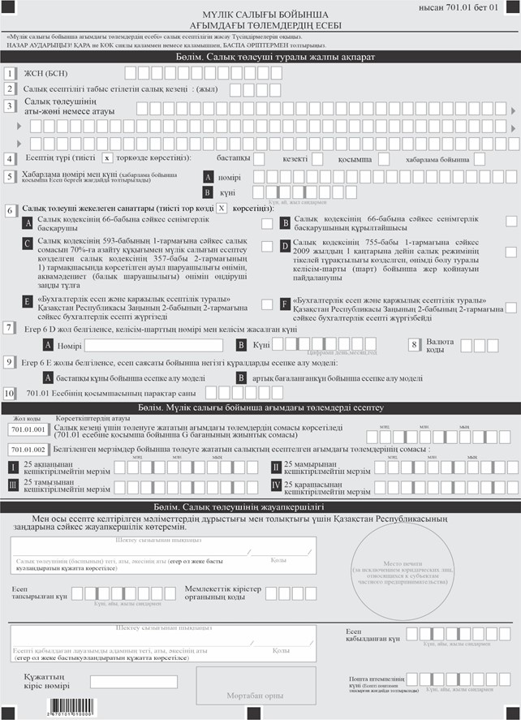

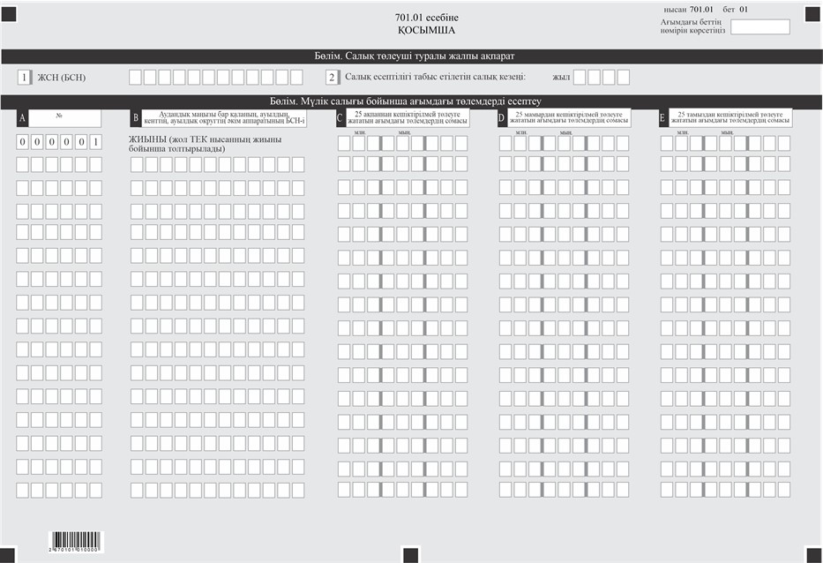

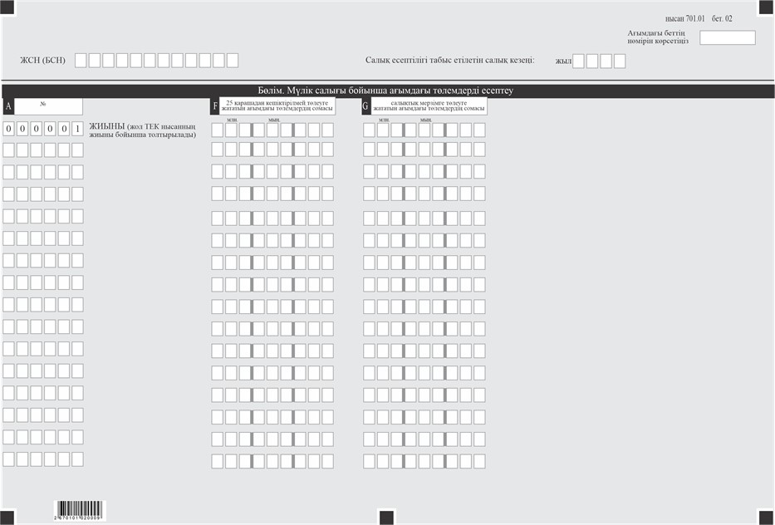

"Мүлік салығы бойынша ағымдағы төлем есебі (701.01-нысан)" салық есептілігін жасау түсініктемелері
1-тарау. Жалпы ережелер
1. Осы "Мүлік салығы бойынша ағымдағы төлемдер есебі (701.01-нысан)" салық есептілігін жасау Түсініктемелері (бұдан әрі – Түсініктемелер) "Салық және бюджетке төленетін басқа да міндетті төлемдер туралы" Қазақстан Республикасының 2017 жылғы 25 желтоқсандағы Кодексіне (бұдан әрі – Салық кодексі) сәйкес әзірленген және салық кезеңінің басында бар салық салу объектілері бойынша және салық кезеңі ішінде салық міндеттемелері өзгерген кезде мүлік салығын есептеуге арналған "Мүлік салығы бойынша ағымдағы төлем есебі" салық есептілігі нысанын (бұдан әрі – есеп) жасау тәртібін айқындайды. Есепті Салық кодексінің 588-бабында көрсетілген жеке кәсіпкер және заңды тұлғалар жасайды.
2. Есепті толтыру кезінде түзетулерге, тазартуларға және өшіруге жол берілмейді.
3. Көрсеткіштер болмаған кезде есептің тиісті торкөздері толтырылмайды.
4. Осы Түсініктемелерге мынадай арифметикалық белгілер қолданылады: "+" – қосу, "–" – алу, "х" – көбейту, "/" – бөлу, "=" – тең.
5. Сомалардың теріс мәндері есептің тиісті жолының (бағанының) бірінші сол жақтағы торкөзінде "–" белгісімен белгіленеді.
6. Есепті жасау кезінде:
1) қағаз жеткізгіште – қара немесе көк сиялы қаламмен немесе қаламұшпен баспаханалық бас әріптермен немесе баспа құрылғысын пайдалана отырып толтырылады;
2) электрондық нысанда – Салық кодексінің 115-бабына сәйкес толтырылады.
7. Пайлық инвестициялық қор активтерінің құрамына кіретін объектілер бойынша есепті пайлық инвестициялық қордың басқарушы компаниясы толтырады және табыс етеді.
8. Концессия шарты бойынша берілген объектілер бойынша есепті концессионер толтырады және табыс етеді.
9. Салық төлеуші (салық агенті) есепті Салық кодексінің 112-бабының 2-тармағына сәйкес қағаз және (немесе) электрондық жеткізгіштерде қазақ және (немесе) орыс тілдерінде жасайды, қол қояды, (Қазақстан Республикасының заңнамасында белгіленген жағдайларда мөрмен не электрондық цифрлық қолтаңбамен) куәландырады.
10. Есепті тапсырған кезде:
1) келу тәртібінде қағаз жеткізгіште – екі данада жасалады, бір данасы есепті қабылдаған мемлекеттік кірістер органы қызметкерінің тегі, аты, әкесінің атын (болған кезде) мен қойылған қолы және мөрдің (мөртабан) бедері белгісімен салық төлеушіге (салық агентіне) қайтарылады.
2) пошта арқылы хабарламасы бар тапсырыс хатпен қағаз жеткізгіште – салық төлеуші (салық агенті) пошта немесе өзгелей байланыс ұйымының хабарламасын алады;
3) ақпараттарды компьютерлік өңдеуге жол беретін электрондық нысанда – салық төлеуші (салық агенті) мемлекеттік кірістер органдарының салық есептілігін қабылдау жүйесінің салық есептілігінің қабылданғаны немесе қабылданбағандығы туралы хабарлама алады.
2-тарау. Есепті толтыру бойынша түсіндірме (701.01-нысан)
11. "Салық төлеуші туралы жалпы ақпарат" деген бөлімде салық төлеуші мынадай деректерді көрсетеді:
1) мүлік салығы бойынша төлеушінің жеке сәйкестендіру нөмірі (бизнес сәйкестендіру нөмірі) (бұдан әрі – ЖСН (БСН)) көрсетіледі;
2) салық есептілігі табыс етілетін салық кезеңі (жыл) – есеп берілетін есепті салық кезеңі (араб сандарымен көрсетіледі).
3) салық төлеушінің тегі, аты, әкесінің аты (болған кезде) немесе атауы – жеке кәсіпкердің тегі, аты, әкесінің аты (болған кезде) немесе құрылтай және өкім құжаттарына сәйкес заңды тұлғаның толық атауы көрсетіледі;
4) есептің түрі.
Тиісті торкөздер есепті Салық кодексінің 114-бабында көрсетілген салық есептілігі түріне Есепті жатқызумен белгіленеді;
5) хабарламаның нөмірі мен күні.
Торкөздер Салық кодексінің 114-бабы 3-тармағы 4) тармақшасында көзделген хабарлама бойынша Есепті табыс еткен жағдайда толтырылады.
6) салық төлеушінің жекелеген санаттары.
Торкөздер, егер салық төлеуші А, В, С, D - жолдарында көрсетілген бір немесе бірнеше санаттарға жатқан жағдайда толтырылады;
А – Салық кодексінің 66-бабына сәйкес сенімгерлік басқарудың құрылтайшысы;
В – Салық кодексінің 66-бабына сәйкес сенімгерлік басқарушы;
С – Салық кодексінің 593-бабының 1-тармағына сәйкес салық сомасын 70% - ға азайту құқығымен мүлік салығын есептеу көзделген салық кодексінің 357-бабы 2-тармағының 1) тармақшасында көрсетілген ауыл шаруашылығы өнімін, аквамәдениет (балық шаруашылығы) өнімін өндіруші заңды тұлға;
D – Салық кодексінің 755-бабының 1-тармағына сәйкес 2009 жылғы 1 қаңтарға дейін жасалған салық режимінің тұрақтылығы тікелей көзделген өнімді бөлу туралы келісім (келісімшарт) бойынша жер қойнауын пайдаланушы;
E – "Бухгалтерлік есеп және қаржылық есептілік туралы" Қазақстан Республикасы Заңының 2-бабының 2-тармағына сәйкес бухгалтерлік есепті жүргізеді;
F – "Бухгалтерлік есеп және қаржылық есептілік туралы" Қазақстан Республикасы Заңының 2-бабының 2-тармағына сәйкес бухгалтерлік есепті жүргізбейді;
7) шарттың нөмірі мен жасалған күні.
Жер қойнауын пайдаланушымен толтырылады, егер 6D жолы жер қойнауын пайдалану шартының нөмірі мен жасалған күнін көрсету арқылы белгіленсе;
8) есеп саясаты бойынша негізгі құралдарды есепке алу моделі.
А және В торкөздерін халықаралық қаржылық есептілік стандарттарна және Қазақстан Республикасының бухгалтерлік есеп және қаржылық есептілік туралы заңнамасының талаптарына сәйкес заңды тұлғалар мен жеке кәсіпкерлер толтырады;
9) валюта коды – "Кедендік декларацияларды толтыру үшін пайдаланатын жіктеушілер туралы" Кеден одағы комиссиясының 2010 жылғы 20 қыркүйектегі № 378 шешімімен бекітілген, 23 "Валюталар жіктеуіші" қосымшасына сәйкес валюта коды;
10) қосымша парақтар саны – 701.01 есебінің қосымшасының парақтар саны көрсетіледі (араб сандарымен көрсетіледі). есебіне тапсырылған қосымшалардың парақтарының саны көрсетіледі (араб сандарымен көрсетіледі).
12. "Мүлік салығы бойынша ағымдағы төлемдерді есептеу" деген бөлімде:
1) 701.01.001 жолында салық кезеңі үшін төленуге жататын ағымдағы төлемдердің сомасы көрсетіледі (701.01 есебіне қосымша бойынша G бағанының жиынтық сомасы);
2) 701.01.002 жолында салық кодексінің 593-бабының 6-тармағына сәйкес белгіленген мерзімдер бойынша төленуге жататын төлемақының есептелген ағымдағы төлемдерінің сомасы көрсетіледі;
3) 701.01.002 I жолында салық кезеңінің 25 ақпанынан кешіктірілмейтін мерзім бойынша төленуге ( + ), азайтылуға ( – ) жататын ағымдағы төлемдердің сомасы көрсетіледі;
Салық міндеттемелері өзгерген кезде есепті ұсынған кезде 701.01.002 I жолында салық кезеңінің 25 ақпанынан кешіктірмей төленуге ( + ), азайтылуға (–) жататын ағымдағы төлемдердің сомасы көрсетіледі;
4) 701.01.002 II жолында салық кезеңінің 25 мамырынан кешіктірілмейтін мерзім бойынша төленуге ( + ), азайтылуға ( – ) жататын ағымдағы төлемдердің сомасы көрсетіледі;
Салық міндеттемелері өзгерген кезде есепті ұсынған кезде 701.01.002 II жолында салық кезеңінің 25 мамырынан кешіктірмей төленуге (+), азайтылуға (–) жататын ағымдағы төлемдердің сомасы көрсетіледі;
5) 701.01.002 III жолында салық кезеңінің 25 тамызынан кешіктірілмейтін мерзім бойынша төленуге (+), азайтылуға (–) жататын ағымдағы төлемдердің сомасы көрсетіледі;
Салық міндеттемелері өзгерген кезде есепті ұсынған кезде 701.01.002 III жолында салық кезеңінің 25 тамызынан кешіктірмей төленуге (+), азайтылуға (–) жататын ағымдағы төлемдердің сомасы көрсетіледі;
6) 701.01.002 IV жолында салық кезеңінің 25 қарашасынан кешіктірілмейтін мерзім бойынша төленуге (+), азайтылуға (–) жататын ағымдағы төлемдердің сомасы көрсетіледі;
Салық міндеттемелері өзгерген кезде есепті табыс еткен кезде 701.01.002 IV жолында салық кезеңінің 25 қарашасынан кешіктірмей төленуге (+), азайтылуға (–) жататын ағымдағы төлемдердің сомасы көрсетіледі.
13. "Салық төлеушінің жауапкершілігі" бөлімінде:
1) "Салық төлеушінің (басшының) тегі, аты, әкесінің аты (ол болған кезде)" жолында құрылтай құжаттарына сәйкес салық төлеушінің (басшының) тегі, аты, әкесінің аты (ол болған кезде) көрсетіледі;
2) есепті беру күні-есепті Мемлекеттік кірістер органына табыс ету күні;
3) мемлекеттік кірістер органының коды-салық салу объектісінің орналасқан жері бойынша Мемлекеттік кірістер органының коды;
4) "Есепті қабылдаған лауазымды адамның тегі, аты, әкесінің аты (ол болған кезде)" жолында есепті қабылдаған мемлекеттік кірістер органы қызметкерінің тегі, аты, әкесінің аты (ол болған кезде) көрсетіледі;
5) есепті қабылдау күні – Салық кодексінің 115-бабының 1-тармағына сәйкес есепті табыс ету күні;
6) құжаттың кіріс нөмірі-Мемлекеттік кірістер органы беретін есептің тіркеу нөмірі;
7) пошта мөртабанының күні – пошта немесе өзге байланыс ұйымы қойған пошта мөртабанының күні.
Осы тармақтың 4), 5), 6) және 7) тармақшаларын есепті қағаз жеткізгіште қабылдаған мемлекеттік кірістер органының қызметкері толтырады.
3-тарау. 701.01-нысанды толтыру бойынша түсіндірме Жер салығы және мүлік салығы бойынша ағымдағы төлемдер есебіне қосымша
14. Мүлік салығы бойынша ағымдағы төлемдерді есептеуге осы қосымша Аудандық маңызы бар қалаларда, ауылдарда, кенттерде, ауылдық округтерде орналасқан мүлік салығына салық салу объектілері бойынша салық төлеушілерге есептеуге арналған. 701.01-нысанды салық төлеуші аудандық маңызы бар қалалар, ауылдар, кенттер, ауылдық округтер бөлінісінде толтырады. Бұл ретте бір жолда әрбір аудандық маңызы бар қаланың, ауылдың, кенттің, ауылдық округтің мүлік салығына салық салу объектілері бойынша жиынтық мәндер көрсетіледі. Осы қосымшада көрсетілген мүлік салығы бойынша ағымдағы төлемдердің есептелген сомасы мүлік салығы бойынша ағымдағы төлемдердің есебіне 701.01.001 жолына көшіріледі.
15. "Салық төлеуші туралы жалпы ақпарат" бөлімінде салық төлеуші мынадай деректерді көрсетеді:
1) мүлік салығы бойынша төлеушінің ЖСН (БСН);
2) салық кезеңі (жылы) – салық есептілігі табыс етілетін есепті салық кезеңі.
"Мүлік салығы бойынша ағымдағы төлемдерді есептеу" бөлімінде:
1) А бағанында реттік нөмірі көрсетіледі;
2) В бағанында аудандық маңызы бар қалалар, ауылдар, кенттер, ауылдық округтер әкімдері аппаратының БСН көрсетіледі;
3) С бағанында 25 ақпаннан кешіктірмей төлеуге жататын ағымдағы төлемдердің сомасы көрсетіледі;
4) D бағанында 25 мамырдан кешіктірмей төлеуге жататын ағымдағы төлемдердің сомасы көрсетіледі;
5) Е бағанында 25 тамыздан кешіктірмей төлеуге жататын ағымдағы төлемдердің сомасы көрсетіледі;
6) F бағанында 25 қарашадан кешіктірмей төлеуге жататын ағымдағы төлемдердің сомасы көрсетіледі
7) G бағанында алдағы салық кезеңі үшін төленуге жататын ағымдағы төлемдердің сомасы көрсетіледі.
Қазақстан Реcпубликасының
Қаржы министрі
2025 жылғы 12 қарашадағы
№ 695 бұйрығына 22-қосымша

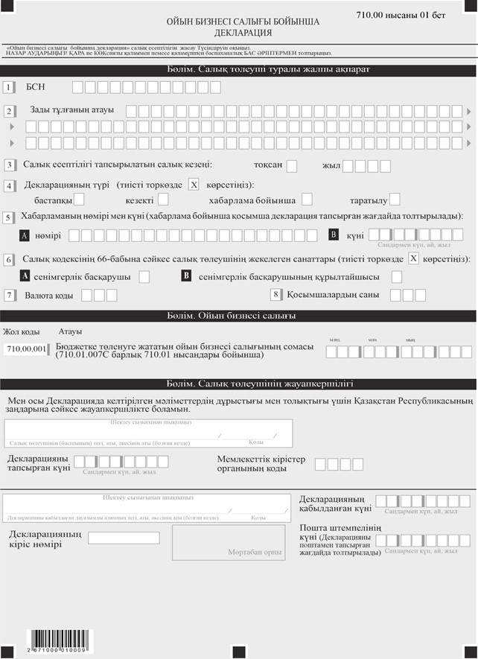

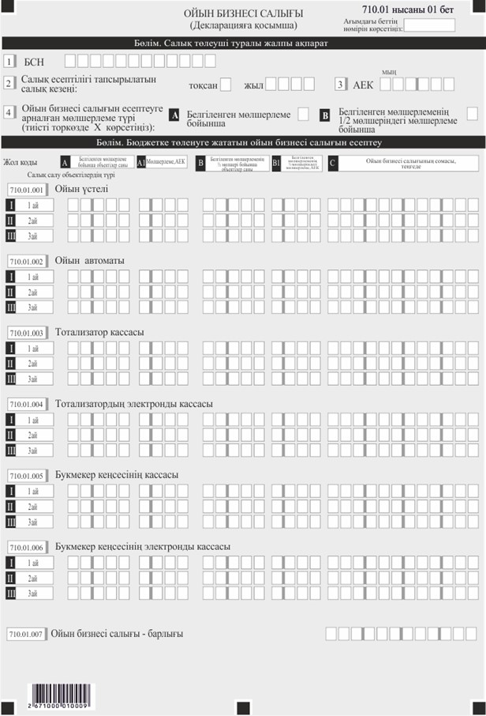

Нысанға қосымша
"Ойын бизнесі салығы бойынша декларациясы" (710.00-нысан) ойын бизнесі салығы бойынша салық есептілігінің нысанын жасау бойынша түсініктеме
1-тарау. Жалпы ережелер
1. "Ойын бизнесі салығы бойынша декларациясы" (710.00-нысан) ойын бизнесі салығы бойынша салық есептілігінің нысаны (бұдан әрі – Декларация) салық есеп беру нысаны ретінде, ойын бизнесі саласында қызмет атқарған салық төлеушілердің салық сомасын есептеу үшін арналған.
2. Декларация 2026 жылғы 1 қаңтардан бастап туындайтын құқықтық қатынастарға арналған.
3. Декларация өзі (710.00-нысан) және оған тіркелетін қосымша (710.01-нысан) бөлімдерінен тұрады, мұнда ойын бизнесіне салынған салықты объектілер бойынша есептеу туралы ақпарат егжей тегжейлі көрсетіледі.
4. Декларацияны толтырған кезде түзетулер, өшірістер және дақтар жасауға жол берілмейді.
5. Егер көрсеткіштер болмаса, тиісті ұяшықтар толтырылмайды.
6. Қосымша декларацияда тиісті жолдарды толтыру қажет болған кезде міндетті түрде толтырылады.
7. Қосымшада көрсетілетін мәліметтер болмаған жағдайда қосымшаны толтыру міндетті емес.
8. Қосымшаның нысандағы жолдар саны жеткіліксіз болған жағдайда тиісті қатар қосымша бетке толтырылады.
9. Декларацияда арифметикалық белгілер ретінде "+" (қосу), "–" (алу), "×" (көбейту), "/" (бөлу), "=" (тең) қолданылады. Теріс мәндер тиісті жолдың ең сол жақ ұяшығына "–" белгілері арқылы көрсетіледі.
2-тарау. Декларацияның (710.00-нысан) толтыру бойынша түсініктеме
10. "Салық төлеуші туралы жалпы мәлімет" бөлігінде келесілер көрсетіледі:
1) заңды тұлғаның бизнес-идентификациялық нөмірі (БИН);
2) құрылтай құжаттарына сәйкес заңды тұлғаның атауы көрсетіледі.
Салық міндеттемесін сенімгерлікпен басқарушы орындаған кезде жолда жеке басын куәландыратын құжаттарға сәйкес сенімгерлік басқарушы-заңды тұлғаның құрылтай құжаттарына сәйкес атауы көрсетіледі;
3) Салық есептілігі тапсырылатын салық кезеңі – декларация табыс етілетін есепті салық кезеңін (араб сандарымен көрсетіледі);
заңды тұлғаның құрылтай құжаттарына сәйкес атауы.
Салық міндеттемесін сенімгерлікпен басқарушы мүлікті сенімгерлікпен басқару шартына сәйкес орындаған кезде немесе сенімгерлікпен басқару туындайтын өзге де жағдайларда жолда сенімгерлікпен басқарушы жеке тұлғаның тегі, аты, әкесінің аты (егер ол жеке басты куәландыратын құжатта көрсетілсе) немесе құрылтай құжаттарына сәйкес сенімгерлікпен басқарушы заңды тұлғаның атауы көрсетіледі;
3) Салық есептілігі табыс етілетін салық кезеңі – декларация табыс етілетін есепті салық кезеңі (араб цифрларымен көрсетіледі);
4) декларация түрі. Тиісті торкөздер декларацияны Салық кодексінің 114-бабында көрсетілген салық есептілігінің түрлеріне жатқызуды ескере отырып белгіленеді;
5) хабарламаның нөмірі мен күні. А және В торкөздері Салық кодексінің 114 - бабы 3-тармағының 4) тармақшасында көзделген декларацияның түрін ұсынған кезде толтырылады;
6) Салық кодексінің 66-бабына сәйкес салық төлеушінің жекелеген санаттары.
Егер салық төлеуші А немесе В жолдарында көрсетілген санаттардың біріне жататын болса, торкөздер белгіленеді;
А-сенімгерлік басқарушы;
В-сенімгерлік басқарудың құрылтайшысы;
7) Кеден одағы комиссиясының 20 қыркүйектегі шешімімен бекітілген "Валюталар сыныптауышы" 23-қосымшасына сәйкес валюта коды 2010 жылғы № 378 "Кедендік құжаттарды толтыру үшін пайдаланылатын жіктеуіштер туралы";
8)ұсынылған қосымшалар саны.
11. "Ойын бизнесі салығы" бөлімінде:
1) 710.00.001 жолында салық кезеңі үшін бюджетке төленуге жататын Ойын бизнесі салықтың жалпы есептелген сомасы көрсетіледі. 710.01 барлық нысандары бойынша 710.01.007 С жолынан көшіріледі.
12. "Салық төлеушінің жауапкершілігі" бөлімінде:
1) "Салық төлеушінің (басшының) тегі, аты, әкесінің аты (егер ол жеке басын куәландыратын құжатта көрсетілсе)" жолында құрылтай құжаттарына сәйкес басшының тегі, аты, әкесінің аты (егер ол жеке басын куәландыратын құжатта көрсетілсе) көрсетіледі.
2) декларация берілген күн – декларацияны мемлекеттік кірістер органына ұсынған күн;
3) мемлекеттік кірістер органының коды – қызметтің жекелеген түрлерін жүзеге асыратын салық төлеуші ретінде тіркеу есебінің орны бойынша Мемлекеттік кірістер органының коды;
4) "Декларацияны қабылдаған лауазымды адамның тегі, аты, әкесінің аты (егер ол жеке басты куәландыратын құжатта көрсетілсе)" жолында декларацияны қабылдаған мемлекеттік кірістер органы қызметкерінің тегі, аты, әкесінің аты (егер ол жеке басты куәландыратын құжатта көрсетілсе) көрсетіледі;
5) декларацияны қабылдау күні-декларацияны табыс ету күні;
6) құжаттың кіріс нөмірі – Мемлекеттік кірістер органы беретін декларацияның тіркеу нөмірі;
7) пошта мөртабанының күні – пошта немесе өзге байланыс ұйымы қойған пошта мөртабанының күні. Декларация пошта арқылы берілген жағдайда толтырылады.
Осы тармақтың 4), 5), 6) және 7) тармақшаларын декларацияны қағаз жеткізгіште қабылдаған мемлекеттік кірістер органының қызметкері толтырады.
3-тарау. 710.01-нысанын толтыру бойынша түсініктеме
13. Декларацияға "Ойын бизнесі салық" (710.01 – нысан) қосымшасы (бұдан әрі-710.01-нысан) салық кезеңі (тоқсан) үшін Салық кодексінің 606-бабында айқындалған барлық салық салу объектілері (олар болған кезде) бойынша ойын бизнесіне салынатын салық сомасын есептеу туралы ақпаратты көрсетуге арналған.
14. "Салық төлеуші туралы жалпы ақпарат" бөлімінде:
1) 1 – жолда салық төлеушінің БСН көрсетіледі;
2) 2 – жолда салық есептілігі табыс етілетін салық кезеңі – декларация табыс етілетін есепті салық кезеңі көрсетіледі (араб цифрларымен көрсетіледі);
3) 3 – жолда тиісті қаржы жылына арналған республикалық бюджет туралы заңда белгіленген және салық кезеңінің 1 – күніне қолданыста болатын айлық есептік көрсеткіш (бұдан әрі – АЕК) көрсетіледі;
4) 4А торкөзі салық салу объектілерін пайдалануға беру кезінде айдың 15-не дейін қоса алғанда, сондай-ақ салық салу объектілері айдың 15-нен кейін шыққан кезде белгіленеді;
5) 4В торкөзі салық салу объектілері 15-ші күннен кейін пайдалануға берілген кезде, сондай-ақ салық салу объектілері айдың 15-ші күнін қоса алғанда шығарылған кезде белгіленеді.
Әрбір белгіленген ұяшық бойынша 710.01 нысанының жеке бағандары толтырылады.
15. "Бюджетке төленуге жататын Ойын бизнесі салықты есептеу" бөлімі 710.01.001 – ойын үстелі, 710.01.002 – ойын автоматы, 710.01.003 – тотализатор кассасы, 710.01.004 – тотализатордың электрондық кассасы, 710.01.005 – букмекерлік кеңсе кассасы, 710.01.006 – букмекерлік кеңсенің электрондық кассасы, 710.01.007 – ойын бизнесіне салынатын салық – барлығы.
Бұл жолдарда мыналар көрсетіледі:
1) А бағанында – белгіленген мөлшерлеме бойынша салық кезеңінің әрбір айы үшін салық салу объектілерінің саны;
2) А1-бағанда – салық салу объектісінің тиісті түріне қолданылатын және Салық кодексінің 607-бабына сәйкес айқындалатын АЕК-тегі Ойын бизнесіне салынатын салық ставкасы;
3) В бағанында – салық кезеңінің әрбір айы үшін белгіленген ставкадан ½ мөлшеріндегі ставка бойынша салық салу объектілерінің саны;
4) В1 бағанында – салық салу объектісінің тиісті түріне қолданылатын және Салық кодексінің 607-бабына сәйкес айқындалатын АЕК-тегі Ойын бизнесіне салынатын салық ставкасы;
Толық ай пайдалануда болған, айдың 15-күніне дейін енгізілген, айдың 15-күнінен кейін шығарылған объектілер бойынша теңгедегі салық ставкасы әрбір салық салу объектісі бойынша АЕК-те белгіленген салық ставкасының туындысы және "Салық төлеуші туралы жалпы ақпарат" бөлімінің "АЕК" торкөзінде көрсетілген АЕК мөлшері ретінде айқындалады.
Айдың 15-күнінен кейін пайдалануға берілген және айдың 15-күнін қоса алғанда шығарылған объектілер бойынша теңгедегі салық ставкасы әрбір салық салу объектісі бойынша АЕК-те белгіленген салық ставкасының ½ туындысы жән "Салық төлеуші туралы жалпы ақпарат" бөлімінің "АЕК" торкөзінде көрсетілген АЕК мөлшері ретінде айқындалады;
5) С бағанында – А және А1 + В және В1 бағандарының тиісті жолдарының көбейтіндісі ретінде айқындалатын салық кезеңінің әрбір айы үшін салық салу объектісі бойынша теңгедегі Ойын бизнесіне салынатын салық сомасы.
Мысалы,
ойын үстелдері бойынша көрсетілген бағандар бойынша тиісті жолдарды толтыру мынадай түрде жүргізіледі (бір айда – барлығы 6 ойын үстелі, оның ішінде 3 – і айдың 15 – не дейін пайдалануға берілді, 2-і айдың 15-не дейін және 1-і айдың 15-нен кейін шығарылды).
710.01.001 а жолында белгіленген мөлшерлеме бойынша есептелетін салық кезеңінің әрбір айы үшін ойын үстелдерінің саны көрсетіледі (4 ойын кестесі).
710.01.001 А1 жолында ойын үстелдеріне қолданылатын АЕК – ке тиісті салық ставкасы көрсетіледі-1660 АЕК.
710.01.001 B жолында белгіленген мөлшерлеменің ½ мөлшерінде есептелетін салық кезеңінің әрбір айы үшін ойын үстелдерінің саны көрсетіледі (2 ойын кестесі).
710.01.001 B1 жолында ойын үстелдеріне қолданылатын және белгіленген мөлшерлеменің ½ мөлшерінде есептелетін АЕК салық ставкасы көрсетіледі – (1660 АЕК / 2 = 830 АЕК).
710.01.001 c жолында 710.01.001 А және 710.01.001 B (710.01.001 А1 х 710.01.001 А1 х 1 АЕК (3-баған)) + (710.01.001 B) жолдарының туындысы ретінде салық кезеңінің әрбір айы үшін ойын үстелдерінің санына тиісті салық ставкасы бойынша айқындалатын салық кезеңінің әрбір айы үшін салық сомасы көрсетіледі х 710.01.001 B1 х 1 АЕК (3-баған)).
Объектілердің басқа түрлері бойынша (ойын автоматтары, тотализатор кассалары, тотализатордың электрондық кассалары, букмекерлік кеңселердің электрондық кассалары, букмекерлік кеңселердің кассалары) жолдарды толтыру ойын үстелдері бойынша толтыруға ұқсас жүргізіледі;
6) 710.01.007 с жолында 710.01.001 с бастап 710.01.006 с дейінгі жолдардың жиынтығымен айқындалатын салық кезеңі үшін бюджетке төленуге жататын объектілердің барлық түрлері бойынша ойын бизнесіне есептелген салықтың жалпы сомасы көрсетіледі.
710.01.007 С жолының жиынтық сомасы декларацияның 710.00.001 жолына көшіріледі.
Қазақстан Реcпубликасының
Қаржы министрі
2025 жылғы 12 қарашадағы
№ 695 бұйрығына 23-қосымша

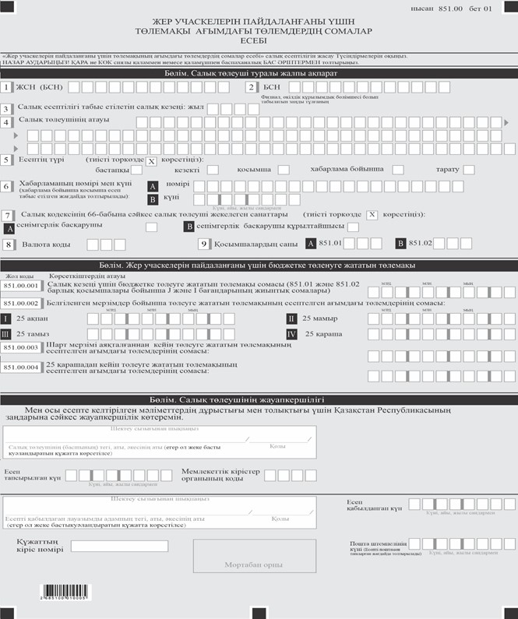

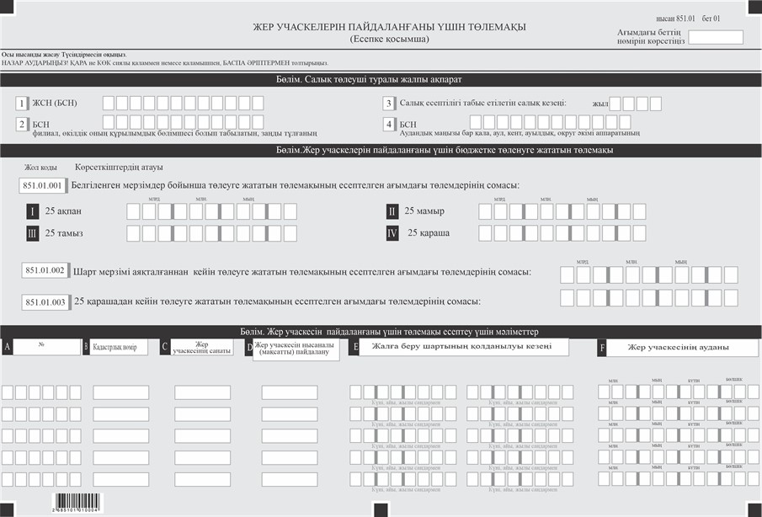

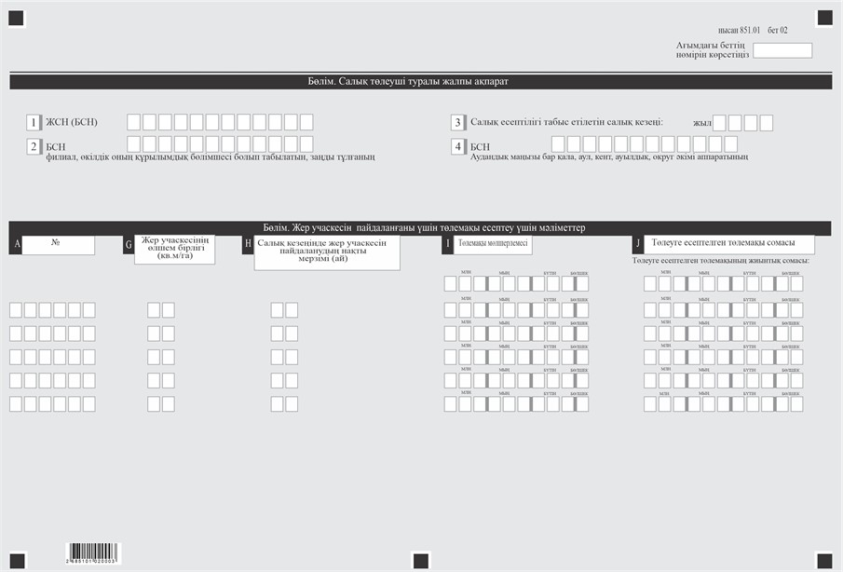

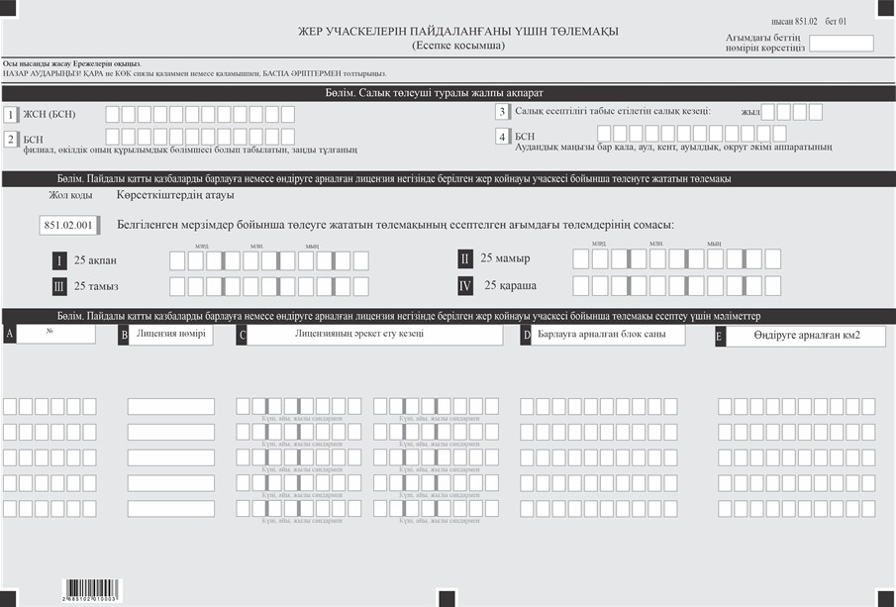

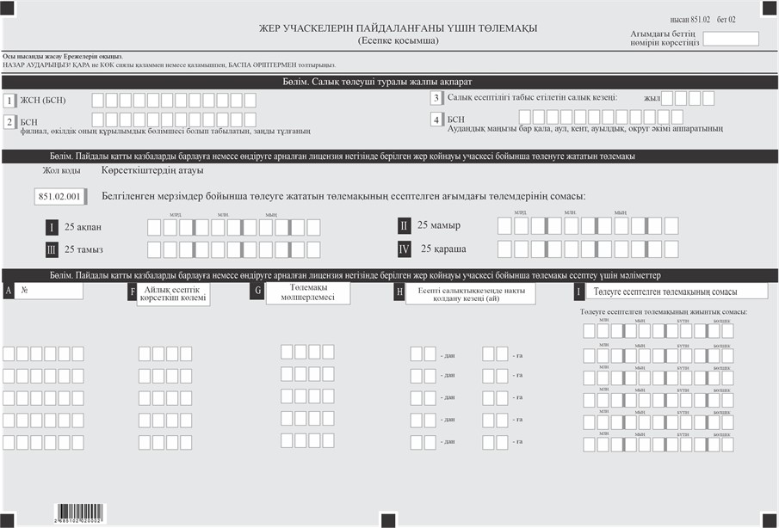

Нысанға қосымша
"Жер учаскелерін пайдаланғаны үшін төлемақы бойынша ағымдағы төлемдердің сомаларын есептеу (851.00-нысан)" салық есептілігін жасау бойынша түсініктеме
1 тарау. Жалпы ережелер
1. Осы "Жер учаскелерін пайдаланғаны үшін төлемақы бойынша ағымдағы төлемдер сомаларының есебі (851.00 – нысан)" салық есептілігін жасау жөніндегі түсіндірме (бұдан әрі – Түсіндірме) Қазақстан Республикасы Салық кодексінің (бұдан әрі – Салық кодексі) 617-бабының 1-тармағына сәйкес әзірленді және жер учаскелерін пайдаланғаны үшін төлемақыны есептеуге арналған (бұдан әрі – төлемақы) "Жер учаскелерін пайдаланғаны үшін төлемақы бойынша ағымдағы төлемдер сомаларының есебі" (бұдан әрі – есеп) салық есептілігі нысанын жасау тәртібін айқындайды.
Есепті салық кодексінің 575-бабына сәйкес есептелетін және (немесе) жеке тұрғын үй құрылысына бөлінген мүлік салығы бойынша салық базасы салық салу объектілері орналасқан жер учаскелері бойынша жеке кәсіпкерлерді қоспағанда, салық кодексінің 618-бабында айқындалған төлемақы төлеушілер жасайды.
2. Есеп салық міндеттемесін есептеу туралы ақпаратты егжей-тегжейлі көрсетуге арналған есептің өзінен (851.00-нысан) және оған қосымшадан (851.01-нысан) тұрады.
3. Есепті толтыру кезінде түзетуге, тазартуға және өшіруге жол берілмейді.
4. Көрсеткіштер болмаған кезде есептің тиісті торкөздері толтырылмайды.
5. Есепке қосымша тиісті көрсеткіштерді ашуды талап ететін есепте жолдарды толтыру кезінде міндетті түрде жасалады.
6. Есептеуге қосымша онда көрсетілуге жататын деректер болмаған кезде жасалмайды.
7. Есептеуге қосымшаның парағында бар жолдардағы көрсеткіштер саны асып кеткен жағдайда, есептеуге қосымшаның ұқсас парағы қосымша толтырылады.
8. Осы түсіндірмеде келесідей арифметикалық белгілер қолданылады: "+" – плюс, "–" – минус, "х" – көбейту, "/"– бөлу, "=" – тең.
9. Сомалардың теріс мәндері есептің тиісті жолының (бағанының) бірінші сол жақ торкөзінде "–" белгісімен белгіленеді.
10. Есептеу кезінде:
1) қағаз тасығышта-шарикті немесе қаламұшты қаламмен, қара немесе көк сиямен, бас басылған таңбалармен немесе баспа құрылғысын пайдалана отырып толтырылады;
2) электрондық нысанда-салық кодексінің 50-бабы 1-тармағының 2) тармақшасына сәйкес толтырылады.
11. Есепті салық кодексінің 50-бабына сәйкес салық төлеуші (салық агенті) қазақ және (немесе) орыс тілдерінде қағаз және (немесе) электрондық жеткізгіштерде жасайды, қол қояды, куәландырады (Қазақстан Республикасының заңнамасында белгіленген жағдайларда мөрмен не электрондық цифрлық қолтаңбамен).
12. Есепті ұсыну кезінде:
1) келу тәртібімен қағаз жеткізгіште-екі данада жасалады, бір данасы салық төлеушіге (салық агентіне) тегі, аты және әкесінің аты (егер ол жеке басын куәландыратын құжатта көрсетілсе) белгісі және декларацияны қабылдаған мемлекеттік кірістер органы қызметкерінің қолы және мөр (мөртабан) бедерімен қайтарылады;
2) пошта арқылы қағаз жеткізгіштегі хабарламасы бар тапсырыс хатпен – салық төлеуші (салық агенті) пошта немесе өзге де байланыс ұйымының хабарламасын алады;
3) Ақпаратты компьютерлік өңдеуге жол беретін электрондық нысанда-салық төлеуші (салық агенті) Мемлекеттік кірістер органдарының салық есептілігін қабылдау жүйесінің салық есептілігін қабылдағаны немесе қабылдамағаны туралы хабарлама алады.
13. Есепке қосымшалардың "Салық төлеуші туралы жалпы ақпарат" бөлімдерінде есептің "Салық төлеуші туралы жалпы ақпарат" бөлімінде көрсетілген тиісті деректер көрсетіледі.
2 тарау. Есепті толтыру бойынша түсініктеме (851.00-нысан)
14. Салық төлеуші туралы жалпы ақпарат бөлімінде салық төлеуші келесі деректерді көрсетеді:
1) төлемақы төлеушінің жеке сәйкестендіру нөмірі (бизнес - сәйкестендіру нөмірі) (бұдан әрі – ЖСН (БСН);
2) құрылымдық бөлімшесі филиал, өкілдік болып табылатын заңды тұлғаның БСН;
3) cалық есептілігі табыс етілетін салық кезеңі (жыл) - есеп берілетін есепті салық кезеңі (араб цифрларымен көрсетіледі);
4) салық төлеушінің атауы – құрылтай құжаттарына сәйкес жеке тұлғаның тегі, аты, әкесінің аты (егер ол жеке басты куәландыратын құжатта көрсетілсе) немесе заңды тұлғаның (немесе заңды тұлғаның шешімі бойынша құрылымдық бөлімшенің) атауы.
Салық міндеттемесін сенімгерлікпен басқарушы орындаған кезде жолда сенімгерлікпен басқарушы жеке тұлғаның-тегі, аты, әкесінің аты (егер ол жеке басты куәландыратын құжатта көрсетілсе) немесе құрылтай құжаттарына сәйкес сенімгерлікпен басқарушы заңды тұлғаның (немесе заңды тұлғаның шешімі бойынша құрылымдық бөлімшенің) атауы көрсетіледі;
5) есептеу түрі.
Тиісті торкөздер есепті салық кодексінің 114-бабында көрсетілген салық есептілігінің түрлеріне жатқызуды ескере отырып белгіленеді;
6) хабарламаның нөмірі мен күні.
Жолдар Салық кодексінің 114 - бабы 3-тармағының 4) тармақшасында көзделген есеп түрін ұсынған жағдайда толтырылады;
7) Салық кодексінің 66-бабына сәйкес салық төлеушінің жекелеген санаттары.
Егер салық төлеуші А немесе В жолында көрсетілген санаттардың біріне жататын болса, торкөздер белгіленеді;
А-сенімгерлік басқарушы;
В-сенімгерлік басқарудың құрылтайшысы;
8) валюта коды – "Кедендік декларацияларды толтыру үшін пайдаланылатын жіктеуіштер туралы" Кеден одағы Комиссиясының 2010 жылғы 20 қыркүйектегі № 378 шешімімен бекітілген "Валюта жіктеуіші" 23-қосымшасына сәйкес валюта коды;
9) парақтар саны - ұсынылған қосымшалар саны.
15. "Бюджетке төленуге жататын жер учаскелерін пайдаланғаны үшін төлемақы" бөлімінде:
1) 851.00.001 жолында 851.01 және 851.02 нысандарының барлық қосымшалары бойынша J және I бағандарының сомасы ретінде айқындалатын, салық кезеңі үшін бюджетке төленуге жататын, төлемақы төлеушілер есептеген барлық жер учаскелері бойынша төлемақының жалпы сомасы көрсетіледі;
2) 851.00.002 жолында салық кодексінің 622 және 623-баптарының 4-тармақтарында белгіленген мерзімдерде бюджетке төленуге жататын төлемақының есептелген ағымдағы төлемдерінің сомасы көрсетіледі:
851.00.002 I жолында салық кезеңінің 25 ақпанынан кешіктірілмейтін мерзімде төлеуге төленетін төлемақы сомасы көрсетіледі;
851.00.002 II жолында салық кезеңінің 25 мамырынан кешіктірілмейтін мерзімде төлеуге төленетін төлемақы сомасы көрсетіледі;
851.00.002 III жолында салық кезеңінің 25 тамызынан кешіктірілмейтін мерзімде төлеуге төленетін төлемақы сомасы көрсетіледі;
851.00.002 IV жолында салық кезеңінің 25 қарашасынан кешіктірілмейтін мерзімде төленетін төлемақы сомасы көрсетіледі.
Әрбір көрсетілген жол бойынша төлемнің ағымдағы төлемдерінің сомасы төлемнің жалпы сомасын салық кезеңі аяқталғанға дейін қалған төлеу мерзімдерінің санына бөлу арқылы айқындалады;
3) 851.00.003 жолында салық кодексінің 622-бабының 6-тармағына және (немесе) 623-бабының 4-тармағына сәйкес төлемақы сомасы көрсетіледі.
Бұл жол уақытша өтеулі жер пайдалану шартының мерзімі не қатты пайдалы қазбаларды барлауға немесе өндіруге арналған лицензияның қолданылуы немесе оны бұзу (тоқтату) аяқталғаннан кейін толтырылады;
4) 851.00.004 жолында салық кодексінің 622-бабының 6-тармағына сәйкес төлемақы сомасы көрсетіледі.
Бұл жол мемлекет жер учаскелерін ақы төлеудің соңғы мерзімінен кейін (ағымдағы жылдың 25 қарашасы) уақытша өтеулі жер пайдалануға берген жағдайларда толтырылады.
Көрсетілген жол бойынша төлемақының ағымдағы төлемдерінің сомасы төлемнің жалпы сомасын салық кезеңі аяқталғанға дейін қалған төлеу айларының санына бөлу арқылы айқындалады.
16. "Салық төлеушінің жауапкершілігі" бөлімінде:
1) Салық кодексінің 21-бабының 13) тармақшада көзделген тәртіппен – "Салық төлеушінің (салық агентінің) тегі, аты, әкесінің аты"– тегі, аты және әкесінің аты (егер ол жеке басты куәландыратын құжатта көрсетілсе) немесе салық төлеуші (салық агенті) заңды тұлға болып табылатын жағдайларда –басшының тегі, аты және әкесінің аты көрсетіледі;
2) есепті беру күні-есепті Мемлекеттік кірістер органына табыс ету күні;
3) мемлекеттік кірістер органының коды-төлемақы салу объектісінің орналасқан жері бойынша Мемлекеттік кірістер органының коды;
4) "есепті қабылдаған лауазымды адамның тегі, аты, әкесінің аты (егер ол жеке басты куәландыратын құжатта көрсетілсе)" жолында есепті қабылдаған мемлекеттік кірістер органы қызметкерінің тегі, аты, әкесінің аты (егер ол жеке басты куәландыратын құжатта көрсетілсе) көрсетіледі;
5) есепті қабылдау күні – Салық кодексінің 50-бабының 2-тармағына сәйкес есепті табыс ету күні;
6) құжаттың кіріс нөмірі-Мемлекеттік кірістер органы беретін есептің тіркеу нөмірі;
7) пошта мөртабанының күні – пошта немесе өзге байланыс ұйымы қойған пошта мөртабанының күні.
Осы тармақтың 4), 5), 6) және 7) тармақшаларын декларацияны қағаз жеткізгіште қабылдаған мемлекеттік кірістер органының қызметкері толтырады.
3-тарау. 851.01 нысанын толтыру бойынша түсініктеме
17. 851.01-нысан уақытша өтеулі жер пайдалану (жалға алу) құқығындағы барлық жер учаскелері бойынша жиынтығында салық кезеңі үшін төлемақы сомаларын есептеу туралы ақпаратты көрсетуге арналған.
18. "Салық төлеуші туралы жалпы ақпарат" бөлімінде:
1) төлемақы төлеушінің жеке сәйкестендіру нөмірі (бизнес - сәйкестендіру нөмірі) (бұдан әрі – ЖСН (БСН);
2) құрылымдық бөлімшесі филиал, өкілдік болып табылатын заңды тұлғаның БСН;
3) Салық есептілігі табыс етілетін салық кезеңі (жыл) - есеп берілетін есепті салық кезеңі (араб цифрларымен көрсетіледі);
4) аудандық маңызы бар қала, ауыл, кент, ауылдық округ әкімі аппаратының БСН;
19. "Бюджетке төленуге жататын жер учаскелерін пайдаланғаны үшін төлемақы" бөлімінде:
1) 851.01.001 жолында салық кодексінің 622-бабының 4-тармағында белгіленген мерзімдерде бюджетке төленуге жататын төлемақының есептелген ағымдағы төлемақылардың сомасы көрсетіледі:
851.01.001 I жолында салық кезеңінің 25 ақпанынан кешіктірілмейтін мерзімде төлеуге төленетін төлемақы сомасы көрсетіледі;
851.01.001 II жолында салық кезеңінің 25 мамырынан кешіктірілмейтін мерзімде төлеуге төленетін төлемақы сомасы көрсетіледі;
851.01.001 III жолында салық кезеңінің 25 тамызынан кешіктірілмейтін мерзімде төлеуге төленетін төлемақы сомасы көрсетіледі;
851.01.001 IV жолында салық кезеңінің 25 қарашасынан кешіктірілмейтін мерзімде төленетін төлемақы сомасы көрсетіледі.
Әрбір көрсетілген жол бойынша төлемақының ағымдағы төлемақылардың сомасы төлемнің жалпы сомасын салық кезеңі аяқталғанға дейін қалған төлеу мерзімдерінің санына бөлу арқылы айқындалады;
2) 851.01.002 жолында салық кодексінің 622-бабының 6-тармағына сәйкес төлемақы сомасы көрсетіледі. Бұл жол уақытша өтеулі жер пайдалану немесе оны бұзу шартының мерзімі аяқталғаннан кейін толтырылады.
3) 851.01.003 жолында салық кодексінің 622-бабының 6-тармағына сәйкес төлемақы сомасы көрсетіледі. Бұл жол мемлекет төлемақыны төлеудің соңғы мерзімінен кейін (ағымдағы жылдың 25 қарашасы) жер учаскелерін уақытша өтеулі жер пайдалануға берген жағдайларда толтырылады;
Көрсетілген жол бойынша төлемақының ағымдағы төлемақының сомасы төлемнің жалпы сомасын салық кезеңі аяқталғанға дейін қалған төлеу айларының санына бөлу арқылы айқындалады.
20. "Жер учаскелерін пайдаланғаны үшін төлемді есептеу үшін мәліметтер" бөлімінде:
1) А бағанында 00000001 жолынан басталатын жолдың реттік нөмірі көрсетіледі;
2) В бағанында сәйкестендіру құжаттары негізінде жер учаскесінің кадастрлық нөмірі көрсетіледі;
3) С бағанында жер санатының коды көрсетіледі.
Жер санатының кодтары:
А – ауыл шаруашылығы мақсатындағы жерлер;
B – елді мекендердің жерлері;
С – өнеркәсіп, көлік, байланыс, қорғаныс және ауыл шаруашылығына арналмаған өзге де жерлер;
D – су қорының жерлері;
Е – ерекше қорғалатын табиғи аумақтардың жерлері, сауықтыру, рекреациялық және тарихи-мәдени мақсаттағы жерлер;
F – орман қорының жерлері.
4) D бағанында жер учаскесінің нысаналы пайдаланылу (тағайындалу) коды көрсетіледі.
Жер учаскесін нысаналы пайдалану кодтары:
A – казино;
B – жанармай құю станциясы;
С – автотұрақ;
D – басқаша.
5) Е бағанында жалдау шартының қолданылу кезеңі көрсетіледі;
6) F бағанында G бағанында белгіленген тиісті өлшем бірлігінде (гектармен немесе шаршы метрмен) жер учаскесін жалдау шартына сәйкес жер учаскесінің жалпы ауданы көрсетіледі;
7) G бағанында жер учаскесінің ауданын өлшеу бірлігі (гектармен немесе шаршы метрмен) көрсетіледі;
8) H бағанында жер учаскелерін салық кезеңінде пайдаланудың нақты мерзімі (ай) көрсетіледі;
9) I бағанда төлемақы мөлшерлемесінің мөлшері көрсетіледі:
Қазақстан Республикасының жер заңнамасына сәйкес айқындалатын уақытша өтеулі жер пайдалануға (жалға) берілген жер учаскелері бойынша;
10) J бағанында салық кезеңінде бюджетке төленуге жататын есептелген төлемақы сомасы көрсетіледі:
жер учаскесін уақытша өтеулі жер пайдалануға (жалға алуға) алған тұлғалар салық кезеңіндегі I (F х I)/12 ай x H бағандарына көбейтілген айлар санына F және H бағандарының көбейтіндісінің қатынасы ретінде айқындалады.
4-тарау. 851.02 нысанын толтыру бойынша түсініктеме
21. "Салық төлеуші туралы жалпы ақпарат" бөлімінде:
1) төлемақы төлеушінің жеке сәйкестендіру нөмірі (бизнес - сәйкестендіру нөмірі) (бұдан әрі – ЖСН (БСН);
2) құрылымдық бөлімшесі филиал, өкілдік болып табылатын заңды тұлғаның БСН;
3) Салық есептілігі табыс етілетін салық кезеңі (жыл) - есеп берілетін есепті салық кезеңі (араб цифрларымен көрсетіледі);
4) аудандық маңызы бар қала, ауыл, кент, ауылдық округ әкімі аппаратының БСН;
22. "Бюджетке төленуге жататын қатты пайдалы қазбаларды барлауға немесе өндіруге арналған лицензия негізінде жер қойнауы учаскелерін пайдаланғаны үшін төлемақы" деген бөлімде:
1) 851.02.001 жолында салық кодексінің 623-бабында белгіленген мерзімдерде бюджетке төленуге жататын төлемақының есептелген ағымдағы төлемдерінің сомасы көрсетіледі:
851.02.001 I жолында салық кезеңінің 25 ақпанынан кешіктірілмейтін мерзімде төлеуге төленетін төлемақы сомасы көрсетіледі;
851.02.001 II жолында салық кезеңінің 25 мамырынан кешіктірілмейтін мерзімде төлеуге төленетін төлемақы сомасы көрсетіледі;
851.02.001 III жолында салық кезеңінің 25 тамызынан кешіктірілмейтін мерзімде төлеуге төленетін төлемақы сомасы көрсетіледі;
851.02.001 IV жолында салық кезеңінің 25 қарашасынан кешіктірілмейтін мерзімде төленетін төлемақы сомасы көрсетіледі.
23. "Қатты пайдалы қазбаларды барлауға немесе өндіруге арналған лицензия негізінде жер қойнауы учаскелерін пайдаланғаны үшін төлемақыны есептеу үшін мәліметтер" бөлімінде:
1) А бағанында 00000001 жолынан басталатын жолдың реттік нөмірі көрсетіледі;
2) В бағанында Қазақстан Республикасының Жер қойнауы және жер қойнауын пайдалану туралы заңнамасына сәйкес берілген қатты пайдалы қазбаларды барлауға немесе өндіруге арналған лицензияның нөмірі көрсетіледі;
3) С бағанында қатты пайдалы қазбаларды барлауға немесе өндіруге лицензия берілген лицензияның қолданылу кезеңі көрсетіледі;
4) D бағанында қатты пайдалы қазбаларды барлауға немесе өндіруге арналған лицензияда көзделген жер қойнауы учаскесін құрайтын блоктардың саны көрсетіледі;
5) Е бағанында қатты пайдалы қазбаларды барлауға немесе өндіруге арналған лицензияда көзделген жер қойнауы учаскесін құрайтын шаршы километр саны көрсетіледі;
6) F бағанында айлық есептік көрсеткіштің мөлшері көрсетіледі;
7) G бағанында төлемақы мөлшерлемесі көрсетіледі;
8) H бағанында есепті салық кезеңіндегі іс-қимылдардың нақты кезеңі (ай) көрсетіледі;
9) I бағанда салық кодексінің 621-бабының 1-тармағында көзделген тәртіппен қатты пайдалы қазбаларды барлауға немесе өндіруге арналған лицензия негізінде жер қойнауы учаскесін алған тұлғалардың төлеген төлемақысының жиынтық сомасы көрсетіледі.
Қазақстан Реcпубликасының
Қаржы министрі
2025 жылғы 12 қарашадағы
№ 695 бұйрығына 24-қосымша

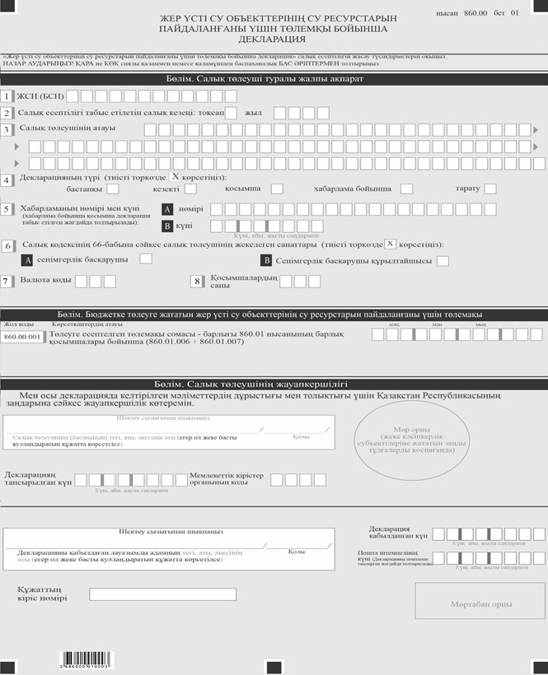

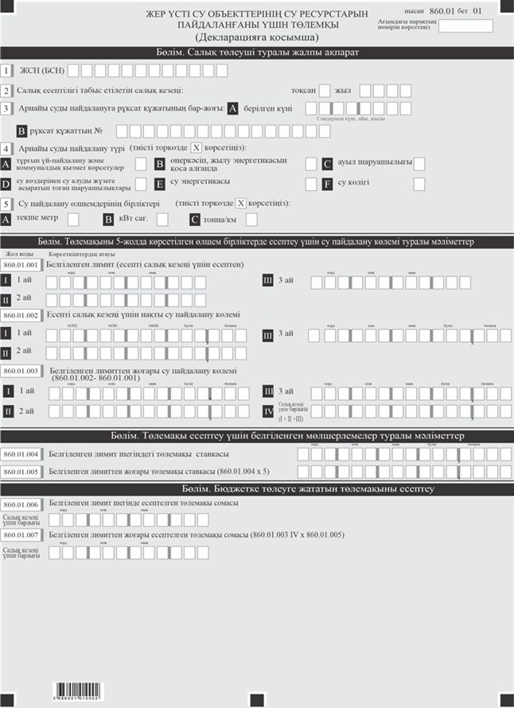

Нысанға қосымша
"Жер үсті су объектілерінің су ресурстарын пайдаланғаны үшін төлемақы бойынша Декларация (860.00-нысан)" салық есептілігін жасау бойынша түсініктеме
1 тарау. Жалпы ережелер
1. Осы "Жер үсті су объектілерінің су ресурстарын пайдаланғаны үшін төлемақы жөніндегі Декларация (860.00 – нысан)" салық есептілігін жасау жөніндегі түсіндірме (бұдан әрі-түсіндірме) Салық кодексінің 625-бабының 2-тармағына сәйкес әзірленді және "Жер үсті су объектілерінің су ресурстарын пайдаланғаны үшін төлемақы жөніндегі Декларация" (бұдан әрі – декларация) салық есептілігі нысанын жасау тәртібін айқындайды) жер үсті су объектілерінің су ресурстарын пайдаланғаны үшін төлемақыны есептеуге арналған.
Декларацияны шаруа немесе фермер қожалықтары үшін арнайы салық режимін қолданатын салық төлеушілерді қоспағанда, Cалық кодексінің 626-бабында айқындалған төлемақы төлеушілер жасайды.
2. Декларация Cалық кодексінің 635-бабына сәйкес жасалады, декларацияның өзінен (860.00-нысан) және салық міндеттемесін есептеу туралы ақпаратты егжей-тегжейлі көрсетуге арналған оған қосымшадан (860.01-нысан) тұрады.
3. Декларацияны толтыру кезінде түзетуге, тазартуға және өшіруге жол берілмейді.
4. Көрсеткіштер болмаған кезде декларацияның тиісті торкөздері толтырылмайды.
5. Декларацияға қосымша тиісті көрсеткіштерді ашуды талап ететін декларациядағы жолдарды толтыру кезінде міндетті түрде жасалады.
6. Декларацияға қосымша онда көрсетілуге жататын деректер болмаған кезде жасалмайды.
7. Декларацияға қосымшаның парағында бар жолдардағы көрсеткіштер саны асып кеткен жағдайда, декларацияға қосымшаның ұқсас парағы қосымша толтырылады.
8. Осы түсіндірмелерде мынадай арифметикалық белгілер қолданылады: "+" – плюс, "–" – минус, "х" – көбейту, "/" – бөлу, "=" – тең.
9. Сомалардың теріс мәндері декларацияның тиісті жолының (бағанының) бірінші сол жақ торкөзінде "–" белгісімен белгіленеді.
10. Декларацияны жасау кезінде:
1) қағаз тасығышта-шарикті немесе қаламұшты қаламмен, қара немесе көк сиямен, бас басылған таңбалармен немесе баспа құрылғысын пайдалана отырып толтырылады;
2) электрондық нысанда-салық кодексінің 50-бабына сәйкес толтырылады.
11. Декларацияны Салық кодексінің 50-бабына сәйкес салық төлеуші (салық агенті) қағаз және (немесе) электрондық жеткізгіштерде қазақ және (немесе) орыс тілдерінде жасайды, қол қояды, куәландырады (Қазақстан Республикасының заңнамасында белгіленген жағдайларда мөрмен не электрондық цифрлық қолтаңбамен).
12. Декларацияны тапсыру кезінде:
1) келу тәртібімен қағаз жеткізгіште-екі данада жасалады, бір данасы салық төлеушіге (салық агентіне) тегі, аты және әкесінің аты (егер ол жеке басын куәландыратын құжатта көрсетілсе) белгісі және декларацияны қабылдаған мемлекеттік кірістер органы қызметкерінің қолы және мөр (мөртабан) бедерімен қайтарылады;
2) пошта арқылы қағаз жеткізгіштегі хабарламасы бар тапсырыс хатпен – салық төлеуші (салық агенті) пошта немесе өзге де байланыс ұйымының хабарламасын алады;
3) Ақпаратты компьютерлік өңдеуге жол беретін электрондық нысанда-салық төлеуші (салық агенті) Мемлекеттік кірістер органдарының салық есептілігін қабылдау жүйесінің салық есептілігін қабылдағаны немесе қабылдамағаны туралы хабарлама алады.
13. Декларацияға қосымшалардың "Салық төлеуші туралы жалпы ақпарат" бөлімдерінде декларацияның "Салық төлеуші туралы жалпы ақпарат" бөлімінде көрсетілген тиісті деректер көрсетіледі.
2 тарау. Декларацияны толтыру бойынша түсініктеме (860.00-нысан)
14. Салық төлеуші туралы жалпы ақпарат бөлімінде салық төлеуші келесі деректерді көрсетеді:
1) жер үсті су объектілерінің су ресурстарын пайдаланғаны үшін төлемақы төлеушінің жеке сәйкестендіру нөмірі (бизнес-сәйкестендіру нөмірі);
2) Салық есептілігі табыс етілетін салық кезеңі (тоқсан, жыл) – декларация табыс етілетін есепті салық кезеңі (араб цифрларымен көрсетіледі);
3) салық төлеушінің атауы – жеке тұлғаның тегі, аты, әкесінің аты (егер ол жеке басын куәландыратын құжатта көрсетілсе) немесе құрылтай құжаттарына сәйкес заңды тұлғаның атауы.
Салық міндеттемесін сенімгерлікпен басқарушы орындаған кезде сенімгерлікпен басқарушы жеке тұлғаның тегі, аты, әкесінің аты (егер ол жеке басты куәландыратын құжатта көрсетілсе) немесе құрылтай құжаттарына сәйкес сенімгерлікпен басқарушы заңды тұлғаның атауы көрсетіледі;
4) декларация түрі.
Тиісті торкөздер декларацияны Салық кодексінің 114-бабында көрсетілген салық есептілігінің түрлеріне жатқызуды ескере отырып белгіленеді;
5) хабарламаның нөмірі мен күні.
А немесе В жолдары Салық кодексінің 114-бабы 3-тармағының 4) тармақшасында көзделген декларацияның түрі табыс етілген жағдайда толтырылады;
6) Салық кодексінің 66-бабына сәйкес салық төлеушінің жекелеген санаттары.
Егер салық төлеуші А немесе В жолында көрсетілген санаттардың біріне жататын болса, торкөздер белгіленеді:
А – сенімгерлік басқарушы;
В – сенімгерлік басқарудың құрылтайшысы;
7) валюта коды – "Кедендік декларацияларды толтыру үшін пайдаланылатын жіктеуіштер туралы" Кеден одағы Комиссиясының 2010 жылғы 20 қыркүйектегі № 378 шешімімен бекітілген "Валюта жіктеуіші" 23-қосымшасына сәйкес валюта коды;
8) қосымшалар саны - ұсынылған қосымшалар саны.
15. "Бюджетке төленуге жататын жер үсті су объектілерінің су ресурстарын пайдаланғаны үшін төлемақы" деген бөлімде:
860.00.001 жолында жер үсті көздерінің су ресурстарын пайдаланғаны үшін белгіленген лимит (860.01 нысанының барлық қосымшалары бойынша 860.01.006) шегінде және белгіленген лимиттен (860.01.007 нысанының барлық қосымшалары бойынша) шегінде жер үсті көздерінің су ресурстарын пайдаланғаны үшін төлемақы сомасы ретінде айқындалатын, салық кезеңі үшін бюджетке есептелген және төленуге жататын арнайы су пайдаланудың барлық түрлері бойынша төлемақының жалпы сомасы көрсетіледі 860.01 нысанды қосымшаларға).
16. "Салық төлеушінің жауапкершілігі" бөлімінде:
1) "Салық төлеушісінің (басшының) тегі, аты, әкесінің аты (егер ол жеке басты куәландыратын құжатта көрсетілсе)" жолында салық төлеушінің (салық агентінің) сәйкестендіру деректері – тегі, аты және әкесінің аты (егер ол жеке басты куәландыратын құжатта көрсетілсе) немесе салық төлеуші (салық агенті) заңды тұлға болып табылатын жағдайларда - басшының тегі, аты және әкесінің аты көрсетіледі;
2) декларация берілген күн – декларацияны мемлекеттік кірістер органына ұсынған күн;
3) мемлекеттік кірістер органының коды – рұқсат беру құжатында көрсетілген арнайы су пайдалану орны бойынша Мемлекеттік кірістер органының коды;
4) "Декларацияны қабылдаған лауазымды тұлғаның тегі, аты, әкесінің аты (егер ол жеке басты куәландыратын құжатта көрсетілсе)" жолында декларацияны қабылдаған мемлекеттік кірістер органы қызметкерінің тегі, аты, әкесінің аты (егер ол жеке басты куәландыратын құжатта көрсетілсе) көрсетіледі;
5) декларацияны қабылдау күні – Салық кодексінің 50-бабының 2-тармағына сәйкес декларацияны табыс ету күні;
6) құжаттың кіріс нөмірі-Мемлекеттік кірістер органы беретін декларацияның тіркеу нөмірі;
7) пошта мөртабанының күні – пошта немесе өзге байланыс ұйымы қойған пошта мөртабанының күні.
Осы тармақтың 4), 5), 6) және 7) тармақшаларын декларацияны қағаз жеткізгіште қабылдаған мемлекеттік кірістер органының қызметкері толтырады.
3-тарау. 860.01 нысанын толтыру бойынша түсініктеме
17. 860.01-нысан салық кезеңі (тоқсан) үшін арнайы су пайдаланудың әрбір түрі бойынша жер үсті су объектілерінің су ресурстарын пайдаланғаны үшін төлемақы сомаларын есептеу туралы ақпаратты көрсетуге арналған және арнайы су пайдаланудың әрбір түрі үшін жеке толтырылады.
18. "Салық төлеуші туралы жалпы ақпарат" бөлімінде:
1) А торкөзінде арнайы су пайдалануға рұқсат беру құжаты болған кезде рұқсат беру құжатының берілген күні көрсетіледі, В торкөзінде рұқсат беру құжатының нөмірі көрсетіледі;
2) арнайы су пайдалану түрі.
Қазақстан Республикасының су заңнамасында белгіленген арнайы су пайдалану түріне байланысты бір торкөз белгіленеді;
3) су пайдаланудың өлшем бірліктері.
"Арнайы су пайдалану түрі" жолында көрсетілген өндірілетін арнайы су пайдаланудың өлшем бірлігінің тиісті торкөзі белгіленеді.
19. "Төлемақыны есептеу үшін су пайдалану көлемі туралы мәліметтер" бөлімі 5-жолда көрсетілген су пайдалану өлшем бірліктерінде толтырылады:
1) 860.01.001 I, 860.01.001 II және 860.01.001 III жолдарында салық кезеңінің әрбір айы үшін белгіленген лимит (есепті салық кезеңі есебінен) көрсетіледі;
2) 860.01.002 I, 860.01.002 II және 860.01.002 III жолдарында салық кезеңінің әрбір айы үшін су пайдаланудың нақты көлемі көрсетіледі;
3) 860.01.003 I, 860.01.003 II және 860.01.003 III жолдарында 860.01.002 және 860.01.001 жолдарының айырмасы түрінде есептелетін салық кезеңінің әрбір айы үшін белгіленген лимиттен тыс арнайы су пайдалану көлемі көрсетіледі.
860.01.003 IV жолында салық кезеңі (тоқсан) үшін белгіленген лимиттен тыс арнайы су пайдалану көлемі көрсетіледі.
20. "Төлемді есептеу үшін белгіленген мөлшерлемелер туралы мәліметтер" бөлімінде:
1) 860.01.004 жолында салық кодексінің 628-бабына сәйкес облыстың (республикалық маңызы бар қаланың, астананың) жергілікті өкілді органы бекіткен белгіленген лимит шегінде жер үсті су объектілерінің су ресурстарын пайдаланғаны үшін төлемақы мөлшерлемесі көрсетіледі;
2) 860.01.005 жолында салық кодексінің 628-бабының 2-абзацына сәйкес белгіленген төлемақы мөлшерлемелерін (860.01.004) бес есеге ұлғайтумен айқындалатын, жер үсті су объектілерінің су ресурстарын пайдаланғаны үшін белгіленген лимиттен асатын төлемақы мөлшерлемесі көрсетіледі.
21. "Бюджетке төленуге жататын төлемді есептеу" бөлімінде:
1) 860.01.006 жолында бюджетке төленуге жататын салық кезеңі үшін белгіленген лимит шегінде жер үсті су объектілерінің су ресурстарын пайдаланғаны үшін төлемақының есептелген сомасы көрсетіледі.
Мысал:
Егер салық кезеңі үшін белгіленген лимит салық кезеңінің әрбір айы үшін 2000 (екі мың) текше метрді құраса, ал бірінші айда суды пайдалану көлемі 1800 (бір мың сегіз жүз) текше метрді, екінші айда 3000 (үш мың) текше метрді және үшінші айда 2000 (екі мың) текше метрді пайдаланса, онда 860.01.006 жолы келесідей есептеледі:
1) 1 800 x 860.01.004 + 2 000 x 860.01.004.
Екінші айда белгіленген лимит 1 000 текше метрге (2000 – 3000) асқанына байланысты, белгіленген лимиттен асатын төлем сомасы есептелетін болады және 860.01.007 жолында көрсетіледі;
2) 860.01.007 жолында бюджетке төленуге жататын салық кезеңі үшін белгіленген лимиттен тыс жер үсті су объектілерінің су ресурстарын пайдаланғаны үшін есептелген төлемақы сомасы көрсетіледі:
860.01.007 жолы 860.01.003 IV және 860.01.005 (860.01.003 IV х 860.01.005) жолдарының көбейтіндісі ретінде айқындалады.
Қазақстан Реcпубликасының
Қаржы министрі
2025 жылғы 12 қарашадағы
№ 695 бұйрығына 25-қосымша

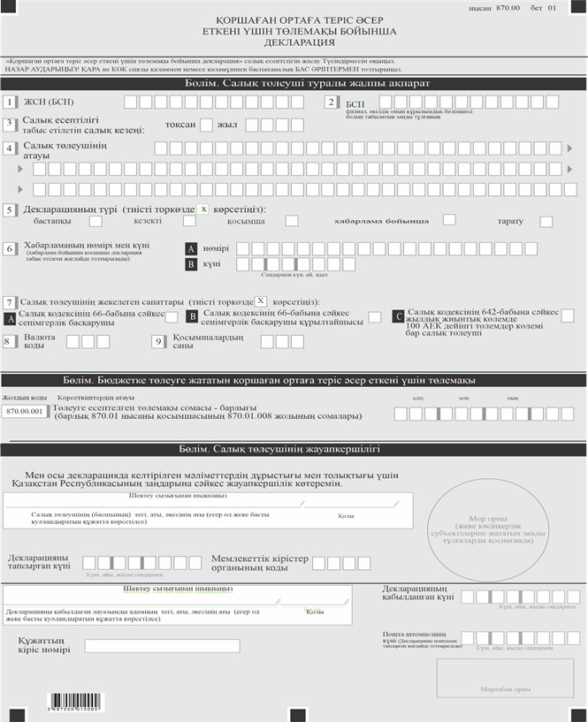

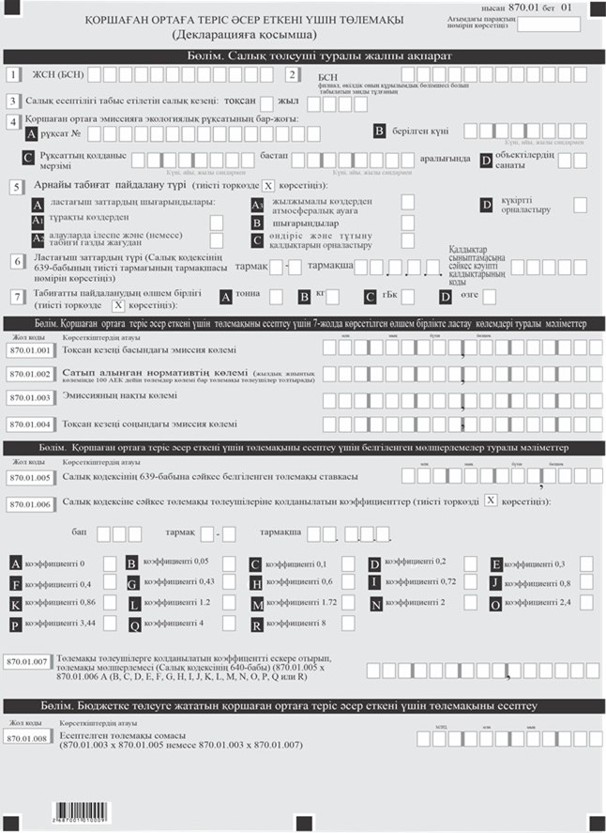

Нысанға қосымша
"Қоршаған ортаға теріс әсер еткені үшін төлемақы бойынша Декларация (870.00-нысан)" салық есептілігін жасау бойынша түсініктеме
1 тарау. Жалпы ережелер
1. Осы "Қоршаған ортаға теріс әсер еткені үшін төлемақы бойынша Декларация (870.00-нысан)" салық есептілігін жасау жөніндегі түсініктеме (бұдан әрі-түсініктеме) Салық Кодексінің 636-бабының 1-тармағына сәйкес әзірленді және "Қоршаған ортаға теріс әсер еткені үшін төлемақы бойынша декларация" (бұдан әрі – декларация) салық есептілігі нысанын жасау тәртібін айқындайды, қоршаған ортаға теріс әсер еткені үшін төлемақыны есептеуге арналған.
Декларацияны шаруа немесе фермер қожалықтары үшін арнайы салық режимін қолданатын салық төлеушілерді қоспағанда, Cалық кодексінің 637-бабында айқындалған қоршаған ортаға теріс әсер еткені үшін төлемақы төлеушілер жасайды.
2. Декларация Cалық кодексінің 642-бабына сәйкес жасалады және салық міндеттемесін есептеу туралы ақпаратты егжей-тегжейлі көрсетуге арналған декларацияның өзінен (870.00-нысан) және оған қосымшадан (870.01-нысан) тұрады.
3. Декларацияны толтыру кезінде түзетуге, тазартуға және өшіруге жол берілмейді.
4. Көрсеткіштер болмаған кезде декларацияның тиісті торкөздері толтырылмайды.
5. Декларацияға қосымша тиісті көрсеткіштерді ашуды талап ететін декларациядағы жолдарды толтыру кезінде міндетті түрде жасалады.
6. Декларацияға қосымша онда көрсетілуге жататын деректер болмаған кезде жасалмайды.
7. Декларацияға қосымшаның парағында бар жолдардағы көрсеткіштер саны асып кеткен жағдайда, декларацияға қосымшаның ұқсас парағы қосымша толтырылады.
8. Осы түсіндірмелерде мынадай арифметикалық белгілер қолданылады: "+" – плюс, "–" – минус, "х"– көбейту, "/" – бөлу, "=" – тең.
9. Сомалардың теріс мәндері декларацияның тиісті жолының (бағанының) бірінші сол жақ торкөзінде "–" белгісімен белгіленеді.
10. Декларацияны жасау кезінде:
1) қағаз тасығышта-шарикті немесе қаламұшты қаламмен, қара немесе көк сиямен, бас басылған таңбалармен немесе баспа құрылғысын пайдалана отырып толтырылады;
2) электрондық нысанда - Cалық кодексінің 50-бабына сәйкес толтырылады.
11. Декларацияны Салық кодексінің 50-бабының 2-тармағына сәйкес салық төлеуші (салық агенті) қазақ және (немесе) орыс тілдерінде қағаз және (немесе) электрондық жеткізгіштерде жасайды, қол қояды, куәландырады (Қазақстан Республикасының заңнамасында белгіленген жағдайларда мөрмен не электрондық цифрлық қолтаңбамен).
12. Декларацияны тапсыру кезінде:
1) келу тәртібімен қағаз жеткізгіште-екі данада жасалады, бір данасы салық төлеушіге (салық агентіне) тегі, аты, әкесінің аты (егер ол жеке басын куәландыратын құжатта көрсетілсе) белгісі және декларацияны қабылдаған мемлекеттік кірістер органы қызметкерінің қолы және мөр (мөртабан) бедерімен қайтарылады;
2) пошта арқылы қағаз жеткізгіштегі хабарламасы бар тапсырыс хатпен – салық төлеуші (салық агенті) пошта немесе өзге де байланыс ұйымының хабарламасын алады;
3) ақпаратты компьютерлік өңдеуге жол беретін электрондық нысанда-салық төлеуші (салық агенті) Мемлекеттік кірістер органдарының салық есептілігін қабылдау жүйесінің салық есептілігін қабылдағаны немесе қабылдамағаны туралы хабарлама алады.
13. Декларацияға қосымшалардың "Салық төлеуші туралы жалпы ақпарат" бөлімдерінде декларацияның "Салық төлеуші туралы жалпы ақпарат" бөлімінде көрсетілген тиісті деректер көрсетіледі.
2 тарау. Декларацияны толтыру бойынша түсініктеме (870.00-нысан)
14. Салық төлеуші туралы жалпы ақпарат бөлімінде салық төлеуші келесі деректерді көрсетеді:
1) қоршаған ортаға теріс әсер еткені үшін төлемақы төлеушінің жеке сәйкестендіру нөмірі (бизнес - сәйкестендіру нөмірі) (бұдан әрі – ЖСН (БСН);
2) құрылымдық бөлімшесі филиал, өкілдік болып табылатын заңды тұлғаның БСН;
3) салық есептілігі табыс етілетін салық кезеңі (тоқсан, жыл) - декларация табыс етілетін есепті салық кезеңі (араб цифрларымен көрсетіледі);
4) салық төлеушінің атауы – құрылтай құжаттарына сәйкес жеке тұлғаның тегі, аты, әкесінің аты (егер ол жеке басты куәландыратын құжатта көрсетілсе) немесе заңды тұлғаның (немесе заңды тұлғаның шешімі бойынша құрылымдық бөлімшенің) атауы.
Салық міндеттемесін сенімгерлікпен басқарушы орындаған кезде жолда сенімгерлікпен басқарушы жеке тұлғаның-тегі, аты, әкесінің аты (егер ол жеке басты куәландыратын құжатта көрсетілсе) немесе құрылтай құжаттарына сәйкес сенімгерлікпен басқарушы заңды тұлғаның (немесе заңды тұлғаның шешімі бойынша құрылымдық бөлімшенің) атауы көрсетіледі;
5) декларация түрі.
Тиісті торкөздер декларацияны Салық кодексінің 114-бабында көрсетілген салық есептілігінің түрлеріне жатқызуды ескере отырып белгіленеді;
6) хабарламаның нөмірі мен күні.
Жолдар Салық кодексінің 114-бабы 3-тармағының 4) тармақшасында көзделген декларацияның түрі табыс етілген жағдайда толтырылады;
7) салық төлеушінің жекелеген санаттары.
Егер салық төлеуші А, В немесе С жолдарында көрсетілген санаттардың біріне жататын болса, торкөздер белгіленеді:
А – Салық кодексінің 66-бабына сәйкес сенімгерлік басқарушы;
В – Салық кодексінің 66-бабына сәйкес сенімгерлік басқарудың құрылтайшысы;
С – Салық кодексінің 642-бабына сәйкес жылдық жиынтық көлемде төлемдер көлемі 100 айлық есептік көрсеткішке (бұдан әрі-АЕК) дейінгі қоршаған ортаға эмиссиялар үшін төлемақы төлеуші;
8) валюта коды – "Кедендік декларацияларды толтыру үшін пайдаланылатын жіктеуіштер туралы" Кеден одағы Комиссиясының 2010 жылғы 20 қыркүйектегі № 378 шешімімен бекітілген "Валюта жіктеуіші" 23-қосымшасына сәйкес валюта коды;
9) қосымшалар саны - ұсынылған қосымшалар саны.
15. "Бюджетке төленуге жататын қоршаған ортаға теріс әсер еткені үшін төлемақы" деген бөлімде:
870.00.001 жолында 870.01 барлық қосымшалары бойынша 870.01.007 жолдарының сомасы ретінде айқындалатын, арнайы табиғат пайдаланудың барлық түрлері бойынша бюджетке төленуге жататын, қоршаған ортаға теріс әсер еткені үшін есептелген төлемақының жалпы сомасы көрсетіледі;
16. "Салық төлеушінің жауапкершілігі" бөлімінде:
1) "Тегі, Аты, Әкесінің аты (егер ол жеке басты куәландыратын құжатта көрсетілсе)" жолында – салық төлеушінің (салық агентінің) сәйкестендіру деректері – тегі, аты және әкесінің аты (егер ол жеке басты куәландыратын құжатта көрсетілсе) немесе салық төлеуші (салық агенті) заңды тұлға болып табылатын жағдайларда, - Салық кодексінің 21-бабының 13) тармақшасында көзделген тәртіппен басшының тегі, аты және әкесінің аты;
2) декларация берілген күн – декларацияны мемлекеттік кірістер органына ұсынған күн;
3) мемлекеттік кірістер органының коды:
ластанудың стационарлық көздері бойынша-ластану объектісінің орналасқан жері бойынша;
мемлекеттік тіркеуге жататын жылжымалы көздер бойынша-мұндай тіркеуді жүргізу кезінде уәкілетті мемлекеттік орган айқындайтын жылжымалы көздерді тіркеу орны бойынша;
мемлекеттік тіркеуге жатпайтын ластанудың жылжымалы көздері бойынша-салық төлеушінің орналасқан жері бойынша;
4) "Декларацияны қабылдаған лауазымды адамның тегі, аты, әкесінің аты (егер ол жеке басты куәландыратын құжатта көрсетілсе)" жолында декларацияны қабылдаған мемлекеттік кірістер органы қызметкерінің тегі, аты, әкесінің аты (егер ол жеке басты куәландыратын құжатта көрсетілсе) көрсетіледі;
5) құжаттың кіріс нөмірі-Мемлекеттік кірістер органы беретін декларацияның тіркеу нөмірі;
6) декларацияны қабылдау күні – Салық кодексінің 50-бабының 2-тармағына сәйкес декларацияны табыс ету күні;
7) пошта мөртабанының күні – пошта немесе өзге байланыс ұйымы қойған пошта мөртабанының күні.
Осы тармақтың 4), 5), 6) және 7) тармақшаларын декларацияны қағаз жеткізгіште қабылдаған мемлекеттік кірістер органының қызметкері толтырады.
3-тарау. 870.01 нысанын толтыру бойынша түсініктеме
17. 870.01 нысаны салық кезеңі үшін арнайы табиғат пайдаланудың әрбір түрі бойынша қоршаған ортаға теріс әсер еткені үшін төлемақы сомасын есептеу туралы ақпаратты көрсетуге арналған және ластанудың (арнайы табиғат пайдаланудың) әрбір түрі үшін жеке толтырылады.
18. "Салық төлеуші туралы жалпы ақпарат" бөлімінде:
1) Қоршаған ортаға эмиссияларға экологиялық рұқсат болған кезде А торкөзінде рұқсаттың нөмірі көрсетіледі, в торкөзінде рұқсаттың берілген күні көрсетіледі, D торкөзінде объектілердің санаты (I, II, III, IV) көрсетіледі, C торкөзінде рұқсатты алған күні және рұқсаттың қолданылу мерзімінің нақты аяқталған күні көрсетіледі;
2) арнайы табиғат пайдалану түрі.
Қазақстан Республикасының Экологиялық кодексінде белгіленген арнайы табиғат пайдалану түріне байланысты бір торкөз белгіленеді;
3) ластаушы заттың түрі-Қазақстан Республикасы Экология, Геология және табиғи ресурстар министрінің міндетін атқарушысының 2021 жылғы 6 тамыздағы № 314 бұйрығымен бекітілген қалдықтар сыныптауышына 8-қосымшаға сәйкес Салық кодексінің 639-бабы тиісті тармағы тармағының, тармақшасының нөмірі және қауіпті қалдықтардың коды;
4) табиғат пайдаланудың өлшем бірліктері.
"Арнайы табиғат пайдалану түрі" жолында көрсетілген өндірілетін арнайы табиғат пайдаланудың өлшем бірлігінің тиісті торкөзі белгіленеді;
19. "Қоршаған ортаға теріс әсер еткені үшін төлемақыны есептеу үшін 7-жолда көрсетілген өлшем бірліктеріндегі ластану көлемі туралы мәліметтер" бөлімінде:
1) 870.01.001 жолында тоқсанның басына эмиссия көлемі көрсетіледі.
Бұл жолды жылдық жиынтық көлемде төлемақы көлемі 100 АЕК-ке дейінгі төлемақы төлеушілерді қоспағанда, қоршаған ортаға теріс әсер еткені үшін төлемақы төлеушілер толтырады.
Күнтізбелік жылдың бірінші тоқсанына декларация жасау кезінде 870.01.001 жолында тоқсанның басына эмиссия көлемі көрсетіледі.
Күнтізбелік жылдың екінші-төртінші тоқсандары үшін декларация жасау кезінде тоқсандар арасындағы айырма көрсетіледі.
Мысалы:
Егер тоқсанның басындағы эмиссия көлемі 500 000 (бес жүз мың) тонна мөлшерінде белгіленсе және бірінші тоқсанда 100 000 (жүз мың) тонна мөлшерінде эмиссия көлемі пайдаланылса, онда екінші тоқсанда 870.01.001 жолында тоқсанның басындағы эмиссия көлемі мен бірінші тоқсандағы эмиссияның пайдаланылған көлемі арасындағы айырмашылық көрсетіледі, яғни 400 000 (төрт жүз мың) тонна.
Сол сияқты салық кезеңінің үшінші, төртінші тоқсанындағы норматив қалдығы да айқындалады;
2) 870.01.002 жолында қоршаған ортаға эмиссияларға сатып алынған нормативтің көлемі көрсетіледі. Бұл жолды 870.00 декларациясының 7С жолында белгіленген жылдық жиынтық көлемде төлемдер көлемі 100 АЕК дейін қоршаған ортаға теріс әсер еткені үшін төлемақы төлеуші толтырады;
3) 870.01.003 жолында салық кезеңі үшін қоршаған ортаға теріс әсер еткені үшін эмиссиялардың нақты көлемі көрсетіледі;
4) 870.01.004 жолында тоқсанның соңындағы эмиссия көлемінің қалдығы көрсетіледі. Бұл жолды жылдық жиынтық көлемде төлем көлемі 100 АЕК-ке дейінгі төлемақы төлеушілерді қоспағанда, қоршаған ортаға теріс әсер еткені үшін төлемақы төлеушілер толтырады.
20. "Қоршаған ортаға теріс әсер еткені үшін төлемақыны есептеу үшін белгіленген мөлшерлемелер туралы мәліметтер" бөлімінде:
1) 870.01.005 жолында салық кодексінің 639-бабына сәйкес қоршаған ортаға теріс әсер еткені үшін төлемақы мөлшерлемесі көрсетіледі.
2) 870.01.006 жолында салық кодексінің 640-бабына сәйкес төлемақы төлеушілерге қолданылатын тиісті коэффициенттің торкөзі белгіленеді.
3) 870.01.007 жолында – 870.01.005 және 870.01.006 (870.01.005 х 870.01.006 А (В, С, D, E, F, G, H, I, J, K, L, M, N, O, P, Q немесе R) жолдарының туындысы ретінде айқындалатын салық кодексінің 640-бабына сәйкес төлемақы төлеушілерге қолданылатын коэффициенттерді ескере отырып, қоршаған ортаға теріс әсер еткені үшін мөлшерлеме.
21. "Бюджетке төленуге жататын қоршаған ортаға теріс әсер еткені үшін төлемақыны есептеу" бөлімінде:
870.01.008 жолында – 870.01.003 х 870.01.005 және 870.01.003 х 870.01.007 жолдарының туындысы ретінде айқындалатын салық кезеңі үшін қоршаған ортаға теріс әсер еткені үшін есептелген төлемақы сомасы.
Қазақстан Реcпубликасының
Қаржы министрі
2025 жылғы 12 қарашадағы
№ 695 бұйрығына 26-қосымша

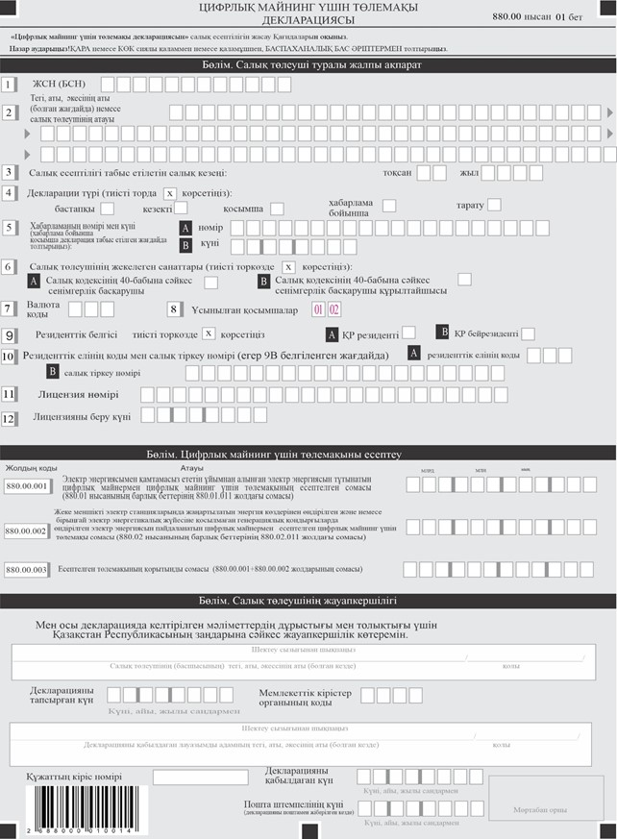

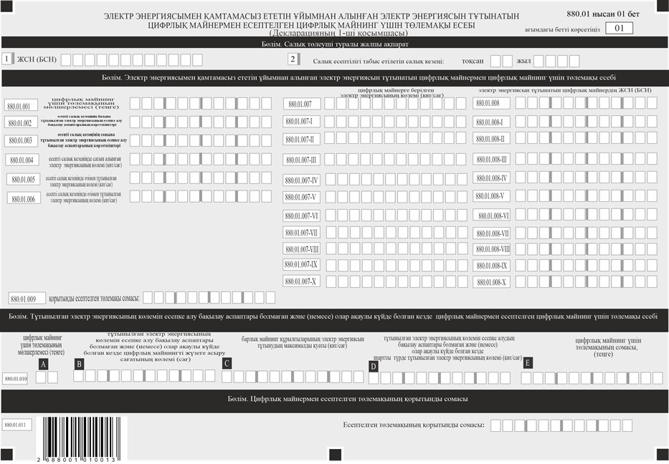

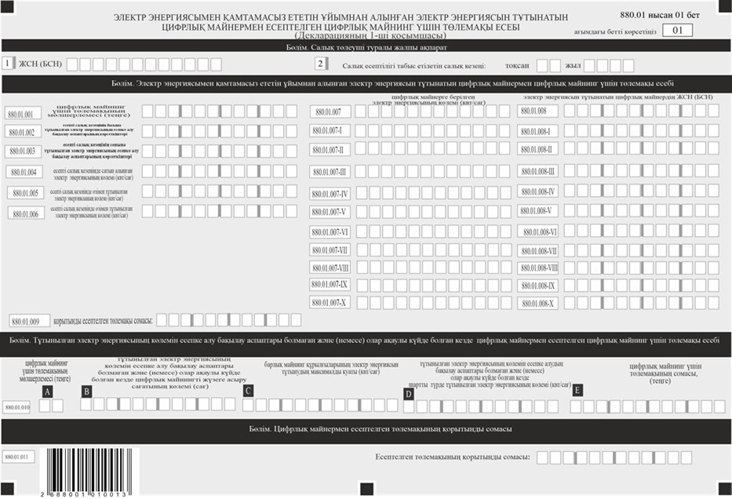

Нысанға қосымша
"Цифрлық майнинг үшін төлемақы декларациясы (880.00 нысан)" салық есептілігін жасау бойынша түсінік
1. "Салық төлеуші туралы жалпы ақпарат" бөлімінде салық төлеуші мынадай деректерді:
1) салық төлеушінің жеке сәйкестендіру нөмірін (бизнес-сәйкестендіру нөмірін) (бұдан әрі – ЖСН (БСН));
2) салық төлеушінің аты – жеке тұлғаның тегі, аты, әкесінің аты (болған жағдайда) немесе заңды тұлғаның (заңды тұлғаның шешімімен құрылымдық бөлімшесінің) атауын;
3) салық есептілігі табыс етілетін салық кезеңі:
салық кезеңі тоқсан (араб сандарымен көрсетіледі);
4) декларация түрін;
Тиісті торкөздер декларацияның Салық кодексінің 114-бабында көрсетілген салық есептілігі түрлеріне жатқызылуы ескеріле отырып, белгіленеді;
5) хабарламаның нөмірі мен күнін;
Жолдар Салық кодексінің 114-бабы 3-тармағының 4) тармақшасында көзделген декларация түрі тапсырылған жағдайда белгіленеді;
6) Салық кодексінің 66-бабына сәйкес салық төлеушінің жекелеген санатын.
Торкөздер егер салық төлеуші А немесе В жолдарында көрсетілген санаттардың біріне жатқан жағдайда:
А – сенімгерлік басқарушы;
В – сенімгерлік басқарушының құрылтайшысы;
7) валюта коды – "Кеден декларацияларын толтыру үшін пайдаланыталын жіктеуіштер туралы" Кеден одағы комиссиясының 2010 жылғы 20 қыркүйектегі № 378 шешімімен бекітілген "Валюта жіктеуіші" 23-қосымшасына сәйкес валюта кодын;
8) табыс етілген қосымшалар:
Салық төлеушімен ұсынылған декларацияның қосымшасының нөмірін көрсетеді;
9) резиденттік белгісін:
А торкөзін салық төлеуші - Қазақстан Республикасының резиденті белгілейді;
В торкөзін салық төлеуші - Қазақстан Республикасының бейрезиденті белгілейді;
10) резиденттік елінің коды мен салықтық тіркеу нөмірі:
егер декларацияны Қазақстан Республикасының бейрезидент-салық төлеушісі жасаған жағдайда толтырылады, бұл ретте:
А жолында бейрезиденттің резиденттік елінің коды көрсетіледі;
В жолында бейрезиденттің резиденттік еліндегі салықтық тіркеу нөмірі көрсетіледі;
11) лицензия нөмірі;
12) лицензия беру күні көрсетіледі.
2. "Цифрлық майнинг үшін төлемақыны есептеу" бөлімінде:
1) 880.00.001-жолда салық кезеңі үшін электр энергиясымен қамтамасыз ететін ұйымнан алынған электр энергиясын тұтыну бойынша цифрлық майнинг үшін есептелген төлемақы сомасы көрсетіледі. 880.01 барлық қосымшалары бойынша 880.01.011-жолдары мәнінің қосындысымен айқындалады;
2) 880.00.002 жолында салықтық кезең үшін жеке меншікті электр станцияларында жаңартылатын энергия көздерінен өндірілген және немесе бірыңғай электр энергетикалық жүйесіне қосылмаған генерациялық қондырғыларда өндірілген электр энергиясын пайдаланатын цифрлық майнермен есептелген цифрлық майнинг үшін төлемақының жалпы сомасы көрсетіледі. Бұл сома 880.02 қосымшаларының барлығындағы 880.02.011 жолының мәндерін қосу арқылы анықталады;
3) 880.00.003-жолда салық кезеңі үшін, электр энергиясын тұтынудың барлық түрі бойынша бюджетке төлеуге жататын, цифрлық майнинг үшін есептелген төлемақы сомасы көрсетіледі, 880.00.001 және 880.00.002-жолдары (880.00.001 + 880.00.002) мәнінің қосындысымен айқындалады.
3. "Салық төлеушінің жауапкершілігі" бөлімінде:
1) "Салық төлеушінің (басшының) тегі, аты, әкесінің аты (ол болған кезде)" жолында құрылтай құжаттарына сәйкес басшының тегі, аты, әкесінің аты (ол болған кезде) көрсетіледі. Егер декларацияны жеке тұлға тапсырған жағдайда, жолда жеке басын куәландыратын құжаттарға сәйкес салық төлеушінің тегі, аты, әкесінің аты (ол болған кезде) көрсетіледі;
2) декларацияны тапсырған күні – мемлекеттік кірістер органына декларацияның тапсырылған күні;
3) мемлекеттік кірістер органының коды – салық төлеушінің орналасқан жері бойынша мемлекеттік кірістер органдарының коды;
4) "Декларацияны қабылдаған лауазымды тұлғаның тегі, аты, әкесінің аты (болған кезде)" жолында декларацияны қабылдаған мемлекеттік кірістер органы қызметкерінің тегі, аты, әкесінің аты (болған кезде) көрсетіледі;
5) декларацияны қабылдау күні – Салық кодексінің 50-бабы 2-тармағына сәйкес декларацияның табыс етілген күні;
6) құжаттың кіріс нөмірі – мемлекеттік кірістер органы берген декларацияның тіркеу нөмірі;
7) пошта штемпелінің күні – пошта немесе өзге байланыс ұйымы қойған пошта штемпелінің күні.
Осы тармақтың 4), 5), 6) және 7) тармақшалары декларацияны қағаз жеткізгіште қабылдаған мемлекеттік кірістер органының қызметкері толтырады.
880.01-нысанын жасау бойынша түсінік
4. 880.01-нысаны салық кезеңі үшін электр энергиясымен қамтамасыз ететін ұйымнан алынған электр энергиясын пайдаланатын цифрлық майнермен есептелген цифрлық майнинг үшін төлемақы сомасын туралы ақпаратты көрсетуге арналған.
5. "Салық төлеуші туралы жалпы ақпарат" бөлімінде:
1) салық төлеушінің ЖСН (БСН);
2) салық есептілігі табыс етілетін салық кезеңі:
тоқсан (араб сандарымен көрсетіледі).
6. "Электр энергиясымен қамтамасыз ететін ұйымнан алынған электр энергиясын пайдаланатын цифрлық майнермен есептелген цифрлық майнинг үшін төлемақы есебі" бөлімінде:
880.01.001 жолында – Қазақстан Республикасының Салық кодексінің 659-бабының 1-тармағына сәйкес цифрлық майнинг үшін төлемақы мөлшерлемесі (теңгемен) көрсетіледі;
880.01.002 жолында – салықтық кезеңнің басындағы тұтынылған электр энергиясының көлемін есепке алу бақылау аспаптарының көрсеткіштері көрсетіледі;
880.01.003 жолында – салықтық кезеңнің соңындағы тұтынылған электр энергиясының көлемін есепке алу бақылау аспаптарының көрсеткіштері көрсетіледі;
880.01.004 жолында – есепті салықтық кезеңде сатып алынған электр энергиясының көлемі (кВт/сағ) көрсетіледі;
880.01.005 жолында – есепті салықтық кезеңде өзімен тұтынылған электр энергиясының көлемі (кВт/сағ) көрсетіледі;
880.01.006 жолында – есепті салықтық кезеңде цифрлық майнерге берілген электр энергиясының жалпы көлемі (кВт/сағ) көрсетіледі, бұл көлем 880.01.007 жолы мен 880.01.007-I–880.01.007-X жолдарының қосындысы ретінде айқындалады (880.01.007 + 880.01.007 I + 880.01.007 II + 880.01.007 III + 880.01.007 IV + 880.01.007 V + 880.01.007 VI + 880.01.007 VII + 880.01.007 VIII + 880.01.007 IX + 880.01.007 X);
880.01.007 жолында – есепті салықтық кезең ішінде 880.01.008 жолында көрсетілген цифрлық майнерге берілген электр энергиясының көлемі (кВт/сағ) көрсетіледі;
880.01.007-I–880.01.007-X жолдары – 880.01.007 жолына ұқсас түрде толтырылады;
880.01.008 жолында – электр энергиясы берілген цифрлық майнердің ЖСН (немесе БСН) көрсетіледі;
880.01.008-I–880.01.008-X жолдары – 880.01.008 жолына ұқсас түрде толтырылады;
880.01.009 жолында – есепті салықтық кезең үшін қорытынды есептелген цифрлық майнинг үшін төлемақы сомасы (теңгемен) көрсетіледі, ол 880.01.001 жолы мен 880.01.005 жолының көбейтіндісі ретінде есептеледі (880.01.001 × 880.01.005).
7. Тұтынылған электр энергиясының көлемін есепке алу бақылау аспаптары болмаған және (немесе) олар ақаулы күйде болған кезде цифрлық майнермен есептелген цифрлық майнинг үшін төлемақы есебі" бөлімінде:
880.01.010-жолында:
А бағанында Салық кодексінің 659-бабының 1-тармағымен көзделген цифрлық майнинг үшін төлемақы мөлшерлемесі теңгемен көрсетіледі;
В бағанында есепті салық кезеңде тұтынылған электр энергиясының көлемін есепке алу бақылау аспаптары болмаған және (немесе) оларда ақау болған кезде цифрлық майнингті жүзеге асыру сағатының көлемі сағатпен көрсетіледі;
С бағанында барлық майнинг құрылғыларының электр энергиясын тұтынудың максималды қуаты квт/сағ көрсетіледі.
D бағанында есепті салық кезеңінде тұтынылған электр энергиясының көлемін есепке алу бақылау аспаптары болмаған және (немесе) оларда ақау болған кезде цифрлық майнингті жүзеге асыру кезінде шартты түрде тұтынылған электр энергиясының көлемі 880.01.010 В және 880.01.010 С (880.01.010 В х 880.01.010 С) туындысы ретіде айқындалатын квт/сағ көрсетіледі;
Е бағанында есепті салық кезеңде цифрлық майнинг үшін есептелген төлемақы сомасы 880.01.010 А мен 880.01.010 D туындысы ретінде айқындалатын теңгемен көрсетіледі (880.01.010 А х 880.01.010 D);
8. Цифрлық майнермен есептелген цифрлық майнингке арналған төлем сомасының қорытынды есебі" бөлімінде:
880.01.011 жолында – есепті салықтық кезең үшін цифрлық майнинг үшін есептелген төлемақы сомасы (теңгемен) көрсетіледі, ол 880.01.009 және 880.01.010 Е жолдарының қосындысы ретінде айқындалады (880.01.009 + 880.01.010 E).
9. "Криповалюта әмиянының тізілімі" бөлімінде:
880.01.012 жолында – криповалюта әмиянының деректемелері көрсетіледі;
А бағанында – криповалюта әмиянының деректемелері көрсетіледі;
B бағанында – криповалюта әмиян тіркелген биржаның атауы көрсетіледі.
880.02 нысанын жасау бойынша түсінік
10. 880.02 нысаны салықтық кезең үшін жеке меншікті электр станцияларында жаңартылатын энергия көздерінен өндірілген және немесе бірыңғай электр энергетикалық жүйесіне қосылмаған генерациялық қондырғыларда өндірілген электр энергиясын пайдаланатын цифрлық майнермен есептелген цифрлық майнинг үшін төлемақы сомасы туралы ақпаратты көрсетуге арналған.
11. "Салық төлеуші туралы жалпы ақпарат" бөлімінде:
1) салық төлеушінің ЖСН (БСН);
2) салық есептілігі табыс етілетін салық кезеңі:
тоқсан (араб сандарымен көрсетіледі).
12. "Жеке меншікті электр станцияларында жаңартылатын энергия көздерінен өндірілген және немесе бірыңғай электр энергетикалық жүйесіне қосылмаған генерациялық қондырғыларда өндірілген электр энергиясын пайдаланатын цифрлық майнермен есептелген цифрлық майнинг үшін төлемақы есебі" бөлімінде:
880.02.001-жолында Салық кодексінің 659-бабының 2-тармағымен көзделген цифрлық майнинг үшін төлемақы мөлшерлемесі теңгемен көрсетіледі;
880.02.002 жолында – салықтық кезеңнің басындағы тұтынылған электр энергиясының есепке алу бақылау аспаптарының көрсеткіштері көрсетіледі;
880.02.003 жолында – салықтық кезеңнің соңындағы тұтынылған электр энергиясының көлемін есепке алу бақылау аспаптарының көрсеткіштері көрсетіледі;
880.02.004 жолында – есепті салықтық кезең ішінде өндірілген электр энергиясының көлемі (кВт/сағ) көрсетіледі;
880.02.005 жолында – есепті салықтық кезең ішінде өзімен тұтынылған электр энергиясының көлемі (кВт/сағ) көрсетіледі;
880.02.006 жолында – есепті салықтық кезең ішінде цифрлық майнерге берілген электр энергиясының көлемі (кВт/сағ) көрсетіледі. Бұл көрсеткіш 880.02.007–880.02.007-X жолдарының қосындысы ретінде айқындалады (880.02.007 + 880.02.007 I + 880.02.007 II + 880.02.007 III + 880.02.007 IV + 880.02.007 V + 880.02.007 VI + 880.02.007 VII + 880.02.007 VIII + 880.02.007 IX + 880.02.007 X);
880.02.007 жолында – есепті салықтық кезең ішінде 880.02.008 жолында көрсетілген цифрлық майнерге берілген электр энергиясының көлемі (кВт/сағ) көрсетіледі;
880.02.007-I–880.02.007-X жолдары – 880.02.007 жолына ұқсас түрде толтырылады;
880.02.008 жолында – электр энергиясы берілген цифрлық майнердің ЖСН (БСН) көрсетіледі;
880.02.008-I–880.02.008-X жолдары – 880.02.008 жолына ұқсас түрде толтырылады;
880.02.009 жолында – есепті салықтық кезең үшін қорытынды есептелген цифрлық майнинг үшін төлемақы сомасы (теңгемен) көрсетіледі, ол 880.02.001 және 880.02.005 жолдарының көбейтіндісі ретінде есептеледі (880.02.001 × 880.02.005).
13. "Тұтынылған электр энергиясының көлемін есепке алу бақылау аспаптары болмаған және (немесе) олар ақаулы күйде болған кезде цифрлық майнермен есептелген цифрлық майнинг үшін төлемақы есебі" бөлімінде:
880.02.010 жолының:
А бағанында – Қазақстан Республикасының Салық кодексінің 659-бабының 2-тармағына сәйкес белгіленген цифрлық майнингке арналған төлем мөлшерлемесі (теңгемен) көрсетіледі;
В бағанында – тұтынылған электр энергиясының көлемін есепке алудың бақылау аспаптары болмаған және (немесе) олар ақаулы күйде болған кезде цифрлық майнингті жүзеге асыру сағатының көлемі сағатпен көрсетіледі;
С бағанында – барлық майнинг құрылғыларының электр энергиясын тұтынудың максималды қуаты квт/сағ көрсетіледі;
D бағанында есепті салық кезеңінде тұтынылған электр энергиясының көлемін есепке алу бақылау аспаптары болмаған және (немесе) оларда ақау болған кезде цифрлық майнингті жүзеге асыру кезінде шартты түрде тұтынылған электр энергиясының көлемі 880.02.010 В және 880.02.010 С (880.01.010 В х 880.01.010 С) туындысы ретіде айқындалатын квт/сағ көрсетіледі;
Е бағанында – есепті салықтық кезең үшін цифрлық майнинг үшін есептелген төлемақы сомасы (теңгемен) көрсетіледі. Ол 880.02.010 A және 880.02.010 D бағандарының көбейтіндісі ретінде есептеледі (880.02.010 A × 880.02.010 D).
14. "Цифрлық майнермен есептелген цифрлық майнинг үшін арналған төлемақы сомасының қорытынды есебі" бөлімінде:
880.02.011 жолында – есепті салықтық кезең үшін цифрлық майнинг үшін есептелген төлемақы сомасы (теңгемен) көрсетіледі, ол 880.02.009 және 880.02.010 Е жолдарының қосындысы ретінде айқындалады (880.02.009 + 880.02.010 E).
15. "Крипвалюта әмиянының тізілімі" бөлімінде:
880.02.012 жолында – криптовалюта әмиянының деректемелері көрсетіледі;
А бағанында – криповалюта әмиянының деректемелері көрсетіледі;
B бағанында – криповалюта әмиян тіркелген биржаның атауы көрсетіледі.
Қазақстан Реcпубликасының
Қаржы министрі
2025 жылғы 12 қарашадағы
№ 695 бұйрығына 27-қосымша

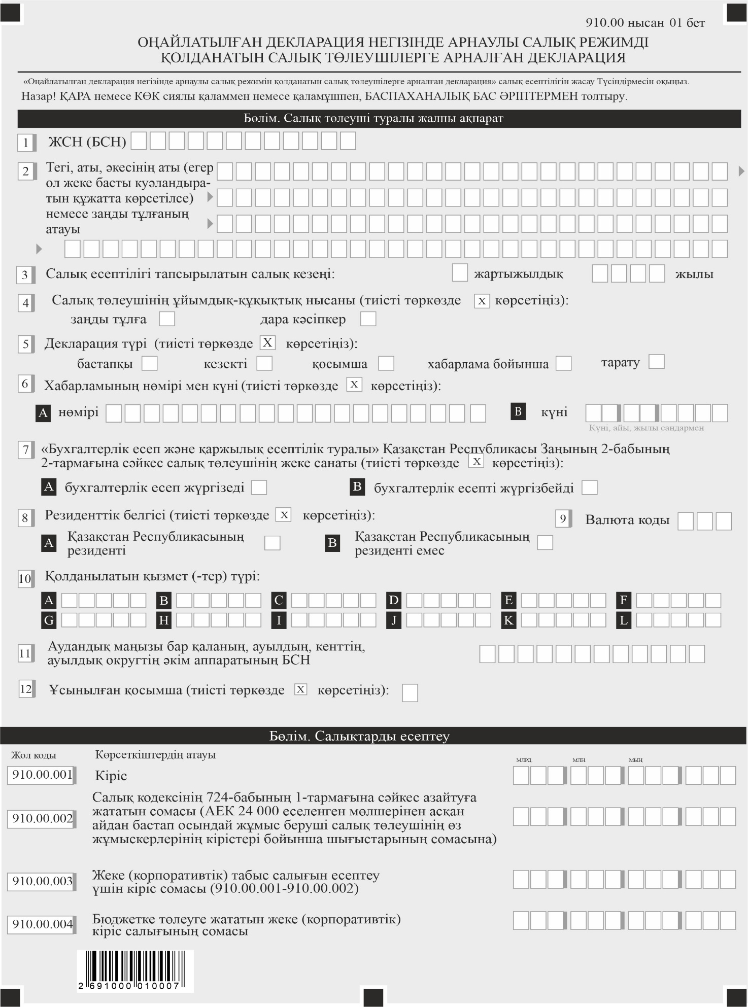

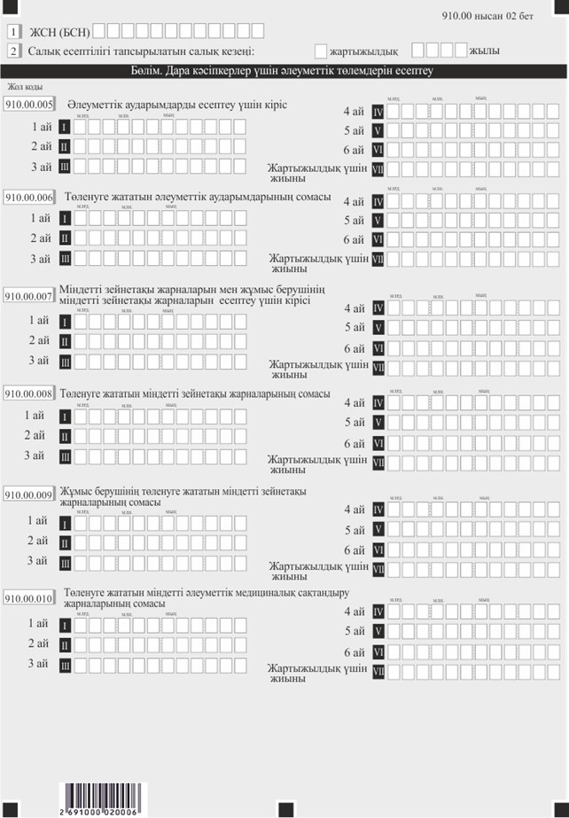

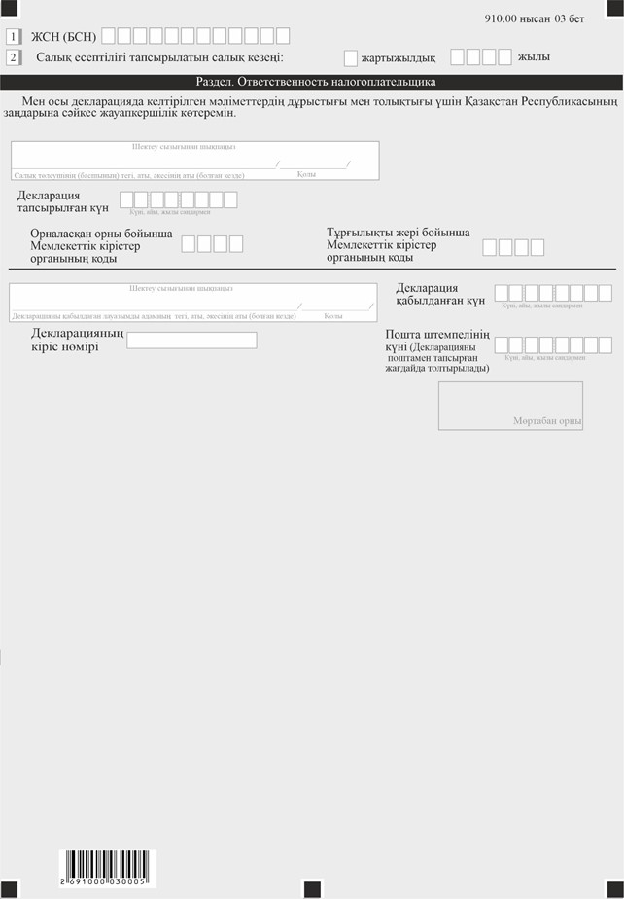

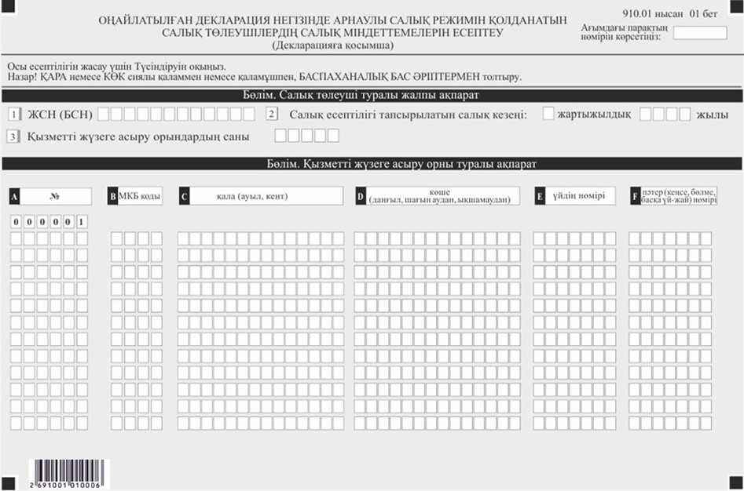

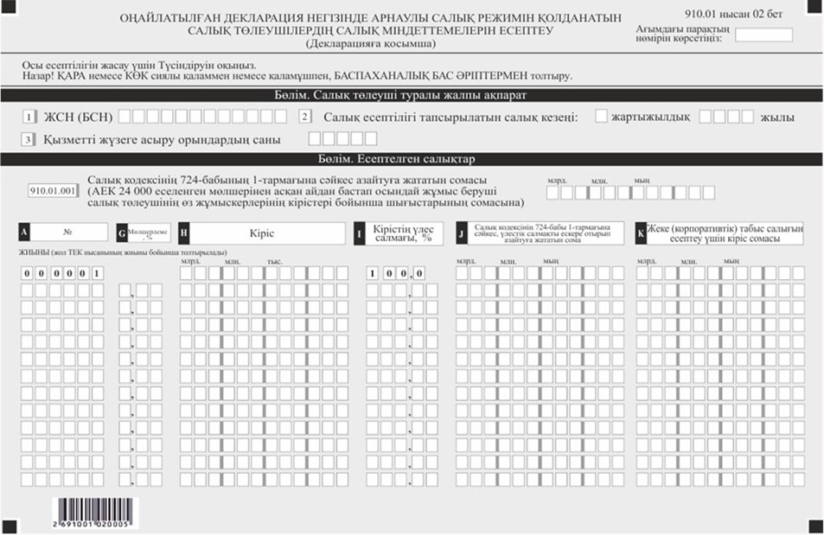

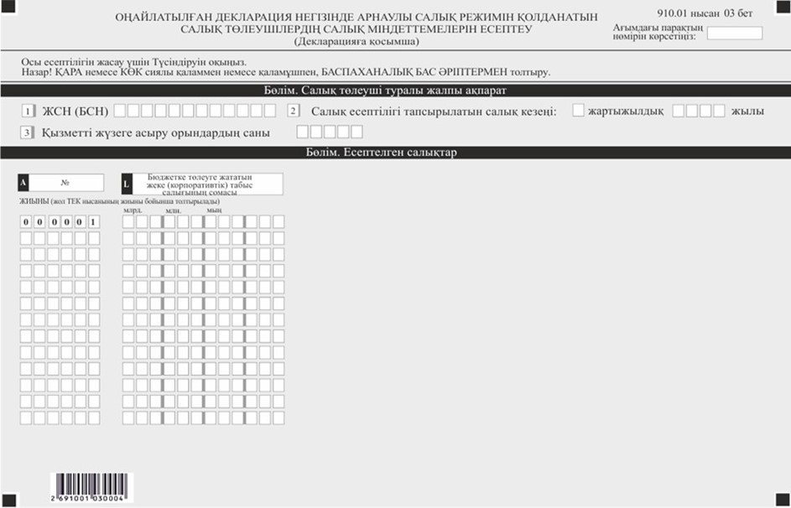

Нысанға қосымша
"Оңайлатылған декларация негізінде арнаулы салық режимін қолданатын салық төлеушілерге арналған декларация" (910.00-нысан) салық есептілігінің нысанын жасау бойынша түсініктеме
1-тарау. Жалпы ережелер
1. "Оңайлатылған декларация негізінде арнаулы салық режимін қолданатын салық төлеушілерге арналған декларация" (910.00 – нысан) (бұдан әрі – Декларация) салық есептілігінің нысаны жеке (корпоративтік) табыс салығын (бұдан әрі – ЖТС (КТС)) және әлеуметтік төлемдерді есептеуге арналған.
Декларацияны оңайлатылған декларация негізінде арнаулы салық режимін қолданатын салық төлеушілер жасайды.
2. Декларация 2026 жылғы 1 қаңтардан бастап туындаған құқықтық қатынастарға қолданылады.
3. Декларация декларацияның өзінен (910.00-нысан) және салық міндеттемесін есептеу туралы ақпаратты егжей-тегжейлі көрсетуге арналған оған қосымшадан (910.01-нысан) тұрады.
4. Декларацияны толтыру кезінде түзетуге, тазартуға және өшіруге жол берілмейді.
5. Көрсеткіштер болмаған кезде декларацияның тиісті торкөздері толтырылмайды.
6. Декларацияға қосымшалар тиісті көрсеткіштерді ашуды талап ететін Декларациядағы жолдарды толтыру кезінде міндетті түрде жасалады.
7. Декларацияға қосымшалар оларда көрсетілуге жататын деректер болмаған кезде жасалмайды.
8. Декларацияға қосымшаның парағында бар жолдардағы көрсеткіштер саны асып кеткен кезде декларацияға қосымшаның ұқсас парағы қосымша толтырылады.
9. Декларацияда келесі арифметикалық белгілер қолданылады: "+" – плюс, "–" – минус, "х" – көбейту, "/" – бөлу, "=" – тең. Сомалардың теріс мәндері салық есептілігінің тиісті жолының бірінші сол жақ торкөзінде "–" белгісімен белгіленеді.
2-тарау. Декларацияның (910.00-нысан) толтыру бойынша түсініктеме
10. "Салық төлеуші туралы жалпы ақпарат" бөлімінде салық төлеуші (салық агенті) мынадай деректерді көрсетеді:
1) салық төлеушінің (салық агентінің) жеке сәйкестендіру нөмірі (бизнес-сәйкестендіру нөмірі) (бұдан әрі – ЖСН (БСН));
2) Салық есептілігі тапсырылатын салық кезеңі - декларация кіріс етілетін есепті салық кезеңі (араб цифрларымен көрсетіледі);
3) салық төлеушінің атауы – дара кәсіпкердің тегі, аты, әкесінің аты (егер ол жеке басты куәландыратын құжатта көрсетілсе) немесе құрылтай құжаттарына сәйкес заңды тұлғаның атауы.
Салық міндеттемесін сенімгерлікпен басқарушы мүлікті сенімгерлікпен басқару шартына сәйкес орындаған кезде немесе сенімгерлікпен басқару туындайтын өзге де жағдайларда жолда сенімгерлікпен басқарушы жеке тұлғаның тегі, аты, әкесінің аты (егер ол жеке басты куәландыратын құжатта көрсетілсе) немесе құрылтай құжаттарына сәйкес сенімгерлікпен басқарушы заңды тұлғаның атауы көрсетіледі;
4) салық төлеушінің ұйымдық-құқықтық нысаны.
Торкөз "заңды тұлға" жолында, егер салық төлеуші заңды тұлға болып табылса, "дара кәсіпкер" жолында, егер салық төлеуші дара кәсіпкер болып табылса, белгіленеді;
5) декларация түрі. Тиісті торкөздер декларацияны Қазақстан Республикасы Салық кодексінің (бұдан әрі – Салық кодексі) 114-бабында көрсетілген салық есептілігінің түрлеріне жатқызуды ескере отырып белгіленеді;
6) хабарламаның нөмірі мен күні. А және В торкөздері Салық кодексінің 114 - бабы 3-тармағының 4) тармақшасында көзделген декларацияның түрін ұсынған кезде толтырылады;
7) "Бухгалтерлік есеп және қаржылық есептілік туралы" Қазақстан Республикасы Заңының 2-бабының 2-тармағына сәйкес салық төлеушінің жеке санаты.
Егер салық төлеуші А немесе В жолдарында көрсетілген санаттардың біріне жататын болса, торкөздер белгіленеді:
А-бухгалтерлік есеп жүргізеді;
В-бухгалтерлік есепті жүргізбейді;
А немесе В ұяшықтарын жеке кәсіпкерлер белгілейді;
8) резиденттік белгісі.
А торкөзін Қазақстан Республикасының резиденті-салық төлеуші белгілейді.
В торкөзін Қазақстан Республикасының резиденті емес салық төлеуші белгілейді.
9) "Кеден құжаттарын толтыру үшін пайдаланылатын жіктеуіштер туралы" Кеден одағы Комиссиясының 2010 жылғы 20 қыркүйектегі № 378 шешімімен бекітілген "Валюта жіктеуіші" 23-қосымшасына сәйкес валюта коды;
10) Қолданылатын қызмет түрі (түрлері) (А-дан L – ге дейін) - салық төлеушінің қолданыстағы бес таңбалы қызмет түрлері көрсетіледі.
11) Мемлекеттік кірістер органында тіркеу есебіне қою кезінде мәлімделген қызметті жүзеге асырудың басым орны деп танылатын дара кәсіпкердің орналасқан жері бойынша аудандық маңызы бар қалалар, ауыл, кент, ауылдық округ әкімі аппаратының БСН.
12) ұсынылған қосымша.
11. "Есептелген салықтар" бөлімінде:
1) 910.00.001 жолында салық кодексінің 724-бабының 7-тармағына сәйкес жүргізілетін түзетулерді ескере отырып, Қазақстан Республикасында және одан тыс жерлерде алынған (алынуға жататын) және Салық кодексінің 724-бабына сәйкес айқындалатын кіріс көрсетіледі;
2) 910.00.002 жолында салық кодексінің 724-бабының 1-тармағына сәйкес азайтылуға жататын сома көрсетіледі.
910.00.001 жолында көрсетілген кіріс күнтізбелік жылдың басынан бастап өспелі қорытындымен айқындалған осындай салық салу объектісі тиісті қаржы жылының 1 қаңтарында қолданыста болатын АЕК-тің 24 000 еселенген мөлшерінен асқан айдан бастап осындай салық төлеуші-жұмыс берушінің өз қызметкерлерінің кірістері бойынша шығыстарының сомасына азаяды.
3) 910.00.003 жолында 910.00.001 – 910.00.002 формуласы бойынша айқындалатын жеке (корпоративтік) табыс салығын есептеу үшін кіріс сомасы көрсетіледі.
4) 910.00.004 жолында бюджетке төленуге жататын жеке (корпоративтік) табыс салығының сомасы көрсетіледі.
12. "Дара кәсіпкер үшін әлеуметтік төлемдерді есептеу" бөлімінде:
1) 910.00.005 i – ден 910.00.005 VI-ге дейінгі жолдарда есепті кезеңнің әрбір айы үшін Қазақстан Республикасының әлеуметтік кодексіне (бұдан әрі-әлеуметтік кодекс) сәйкес дара кәсіпкер үшін әлеуметтік аударымдарды есептеу үшін кіріс көрсетіледі.
910.00.005 VII жолында 910.00.005 i-ден 910.00.005 VI-ге дейінгі жолдардың сомасы ретінде айқындалатын жартыжылдықтағы кірістің жиынтық сомасы көрсетіледі;
2) 910.00.006 i-ден 910.00.006 VI-ге дейінгі жолдарда есепті кезеңнің әрбір айы үшін әлеуметтік кодекске сәйкес есептелген дара кәсіпкер үшін әлеуметтік аударымдардың сомасы көрсетіледі.
910.00.006 VII жолында 910.00.006 i-ден 910.00.006 VI-ге дейінгі жолдардың сомасы ретінде айқындалатын жартыжылдықтағы әлеуметтік аударымдардың жиынтық сомасы көрсетіледі;
3) 910.00.007 І-ден 910.00.007 VI-ге дейінгі жолдарда есепті кезеңнің әрбір айы үшін әлеуметтік кодекске сәйкес дара кәсіпкер үшін жұмыс берушінің міндетті зейнетақы жарналары мен міндетті зейнетақы жарналарын есептеу үшін кіріс көрсетіледі.
910.00.007 VII жолында 910.00.007 i-ден 910.00.007 VI-ге дейінгі жолдардың сомасы ретінде айқындалатын жартыжылдықтағы кірістің жиынтық сомасы көрсетіледі;
4) 910.00.008 i-ден 910.00.008 VI-ге дейінгі жолдарда есепті кезеңнің әрбір айы үшін әлеуметтік кодекске сәйкес есептелген дара кәсіпкер үшін міндетті зейнетақы жарналарының сомасы көрсетіледі.
910.00.008 VII жолында 910.00.008 i-ден 910.00.008 VI-ге дейінгі жолдардың сомасы ретінде айқындалатын жартыжылдықтағы міндетті зейнетақы жарналарының жиынтық сомасы көрсетіледі;
5) 910.00.009 І-ден 910.00.009 VI-ге дейінгі жолдарда есепті кезеңнің әрбір айы үшін әлеуметтік кодекске сәйкес есептелген дара кәсіпкер үшін жұмыс берушінің міндетті зейнетақы жарналарының сомасы көрсетіледі.
910.00.009 VII жолында 910.00.009 i-ден 910.00.009 VI-ге дейінгі жолдардың сомасы ретінде айқындалатын жұмыс берушінің жартыжылдықтағы міндетті зейнетақы жарналарының жиынтық сомасы көрсетіледі;
6) 910.00.010 І-ден 910.00.010 VI-ге дейінгі жолдарда есепті кезеңнің әрбір айы үшін "Міндетті әлеуметтік медициналық сақтандыру туралы" Қазақстан Республикасының Заңына сәйкес дара кәсіпкер үшін міндетті әлеуметтік медициналық сақтандыруға жарналардың сомасы көрсетіледі.
910.00.010 VII жолында 910.00.010 i-ден 910.00.010 VI-ге дейінгі жолдардың сомасы ретінде айқындалатын жартыжылдықтағы міндетті әлеуметтік медициналық сақтандыруға жарналардың жиынтық сомасы көрсетіледі;
13. "Салық төлеушінің (салық агентінің) жауапкершілігі" бөлімінде:
1) "Салық төлеушінің (басшының) тегі, аты, әкесінің аты (егер ол жеке басын куәландыратын құжатта көрсетілсе)" жолында құрылтай құжаттарына сәйкес басшының тегі, аты, әкесінің аты (егер ол жеке басын куәландыратын құжатта көрсетілсе) көрсетіледі. Егер декларацияны жеке тұлға кіріс етсе, жолақта жеке басты куәландыратын құжаттарға сәйкес салық төлеушінің тегі, аты, әкесінің аты (егер ол жеке басты куәландыратын құжатта көрсетілсе) көрсетіледі;
2) декларация берілген күн – декларацияны мемлекеттік кірістер органына берген күн;
3) салық төлеушінің орналасқан жері бойынша Мемлекеттік кірістер органының коды.
Бұл ретте дара кәсіпкердің Қазақстан Республикасында салықтық тіркеу кезінде мәлімделген қызметін басым жүзеге асыратын орны дара кәсіпкердің орналасқан жері болып танылады.
Резидент-заңды тұлғаның Қазақстан Республикасында тіркеу кезінде бизнес-сәйкестендіру нөмірлерінің ұлттық тізіліміне енгізілген, оның тұрақты жұмыс істейтін органының орналасқан жері резидент заңды тұлғаның орналасқан жері болып танылады.
Қызметті құрылымдық бөлімше ашпай тұрақты мекеме арқылы жүзеге асыратын резидент емес заңды тұлғаның Қазақстан Республикасында салықтық тіркеу кезінде мәлімделген қызметті жүзеге асыратын орны резидент емес заңды тұлғаның орналасқан жері болып танылады;
4) "Декларацияны қабылдаған лауазымды адамның тегі, аты, әкесінің аты (егер ол жеке басты куәландыратын құжатта көрсетілсе)" жолында декларацияны қабылдаған мемлекеттік кірістер органы қызметкерінің тегі, аты, әкесінің аты (егер ол жеке басты куәландыратын құжатта көрсетілсе) көрсетіледі;
5) декларацияны қабылдау күні-декларацияны кіріс ету күні;
6) құжаттың кіріс нөмірі-Мемлекеттік кірістер органы беретін декларацияның тіркеу нөмірі;
7) пошта мөртабанының күні – пошта немесе өзге байланыс ұйымы қойған пошта мөртабанының күні. Декларация пошта арқылы берілген жағдайда толтырылады.
Осы тармақтың 4), 5), 6) және 7) тармақшаларын декларацияны қағаз жеткізгіште қабылдаған мемлекеттік кірістер органының қызметкері толтырады.
3-тарау. Қосымшаны құрастыру бойынша түсініктеме "Оңайлатылған декларация негізінде арнаулы салық режимін қолданатын салық төлеушілердің салық міндеттемелерін есептеуі" (910.01-нысан)
14. "Оңайлатылған декларация негізінде арнаулы салық режимін қолданатын салық төлеушілердің салық міндеттемелерін есептеуі" қосымшасы (910.01 – нысан) (бұдан әрі – 910.01-нысан) оңайлатылған декларация негізінде арнаулы салық режимін қолданатын салық төлеушілердің салық міндеттемелерін есептеуге арналған.
15. Салық төлеуші туралы жалпы ақпарат бөлімінде салық төлеуші келесі деректерді көрсетеді:
1) салық төлеушінің ЖСН (БСН);
2) Салық есептілігі тапсырылатын салық кезеңі - декларация кіріс етілетін есепті салық кезеңі (араб цифрларымен көрсетіледі);
3) 910.01-нысанда көрсетілген жүзеге асырылатын қызмет орындарының саны.
16. "Қызметті жүзеге асыру орны туралы ақпарат" бөлімінде:
1) А бағанында кезекті реттік нөмір көрсетіледі;
2) В бағанында нақты жүзеге асырылатын қызмет орны бойынша Мемлекеттік кірістер басқармасының (бұдан әрі – МКБ) коды көрсетіледі.
Мысалы,
жеке кәсіпкер Астана қаласының Байқоңыр ауданы бойынша МКБ орналасқан жері бойынша тіркелген. Сондай – ақ Астана қаласының Есіл ауданы бойынша, Ақмола облысының Целиноград ауданы бойынша, Алматы қаласының Әуезов ауданы бойынша басқа да МКБ объектілері бар, тиісінше В бағанында барлық тиісті МКБ көрсетіледі;
3) С бағанында қызмет жүзеге асырылатын қала, ауыл, кент көрсетіледі;
4) D бағанында қызмет жүзеге асырылатын көше, даңғыл, шағын аудан немесе тоқсан көрсетіледі;
5) Е бағанында қызмет жүзеге асырылатын үйдің нөмірі көрсетіледі;
6) F бағанында қызмет жүзеге асырылатын пәтердің, кеңсенің (бөлменің, өзге де үй-жайдың) нөмірі көрсетіледі.
10. "Есептелген салықтар" бөлімінде мынадай деректер көрсетіледі:
1) 910.01.001 жолында салық кодексінің 724-бабының 1-тармағына сәйкес азайтылуға жататын сома көрсетіледі.
Азайтылуға жататын сома бұл күнтізбелік жылдың басынан бастап өсіп келе жатқан қорытындымен айқындалған осындай салық салу объектісі тиісті қаржы жылының 1 қаңтарында қолданылып жүрген АЕК-тің 24 000 еселенген мөлшерінен асқан айдан бастап, салық төлеуші-жұмыс берушінің өз қызметкерлерінің кірістері бойынша шығыстарының сомасы.
Мысалы,
салық төлеуші-жұмыс берушінің жұмыскерлерінің кірісі бойынша шығыстары:
қаңтар 100 000 теңге;
ақпан 100 000 теңге;
наурыз 100 000 теңге;
сәуір 100 000 теңге;
мамыр 100 000 теңге;
маусым 100 000 теңге.
2026 жылғы 1 сәуірдегі жағдай бойынша түзетуді ескере отырып, кіріс сомасы-101 000 000 теңге, бұл 24 000 АЕК-тен (99 096 000 теңге) асады, тиісінше салық төлеуші-жұмыс берушінің өз қызметкерлерінің кірістері бойынша шығыстары бойынша азайтуға жататын сома 300 000 теңгені құрайды.
Осылайша, 910.01.001 жолында негізгі декларацияға 910.00.002 жолына көшірілетін 300 000 теңге сомасы көрсетіледі.
2) G бағанында оңайлатылған декларация негізінде арнаулы салық режимінде қолданылатын тиісті мөлшерлеме – 4%, 8% және (немесе) мөлшері 50%-ға төмендетуді немесе арттыруды ескере отырып, жергілікті өкілді органның шешімімен бекітілген мөлшерлеме көрсетіледі;
3) H бағанында салық кодексінің 724-бабының 7-тармағына сәйкес жүргізілетін түзетулерді ескере отырып, Қазақстан Республикасында және одан тыс жерлерде алынған (алынуға жататын) және Салық кодексінің 724-бабына сәйкес айқындалатын кіріс көрсетіледі;
H бағанының жиынтық жолы негізгі декларацияға 910.00.001 жолына көшіріледі;
4) I бағанда H жиынтық бағанында көрсетілген кірістің жалпы сомасынан кірістің үлес салмағы ( % ) көрсетіледі.
Мысалы,
кіріс сомасы ("H" бағаны) 800 000 теңге, 900 000 теңге және 1 200 000 теңге және т.б., H бағанының 01 жолында көрсетілген кірістің жиынтық сомасы – 170 000 000 теңге. Кіріс бойынша үлес салмағы 800 000 теңге – 0,47 % (800 000 теңге / 170 000 000 теңге х 100 %), кіріс бойынша 900 000 теңге – 0,53 % (900 000 теңге/170 000 000 теңге х 100 %), кіріс бойынша 1 200 000 теңге – 0,71 % (1 200 000 теңге/170 000 теңге 000 теңге х 100%) және т. б.
5) J бағанында салық кодексінің 724 – бабының 1-тармағына сәйкес азайтылуға жататын үлес салмағының сомасы көрсетіледі (мысалы, 910.00.001-300 000 теңге жолында көрсетілген азайтылуға жататын сома. Кіріс бойынша 800 000 теңге үлес салмағынан кемітуге жататын сома 0,47 % - 1 410 теңге (300 000 теңге х 0,47%), кіріс бойынша 900 000 теңге – 1 590 теңге (300 000 теңге х 0,53%), кіріс бойынша 1 200 000 теңге – 2 130 теңге. Тиісінше J бағанында 1 410 теңге, 1 590 теңге, 2 130 теңге сомалары көрсетіледі);
6) K бағанында ЖТС (КТС) есептеу үшін кіріс сомасы көрсетіледі, ол H бағанында көрсетілген кіріс сомасы мен J бағанында көрсетілген сома арасындағы айырма ретінде айқындалады.
7) L бағанында мына формула бойынша есептелген жеке (корпоративтік) табыс салығының сомасы көрсетіледі: K бағанында көрсетілген кіріс сомасы G бағанында көрсетілген мөлшерлемеге көбейтіледі.
L бағаны бойынша қорытынды жол негізгі декларацияға көшіріледі 910.00.004 жолына.
Қазақстан Реcпубликасының
Қаржы министрі
2025 жылғы 12 қарашадағы
№ 695 бұйрығына 28-қосымша

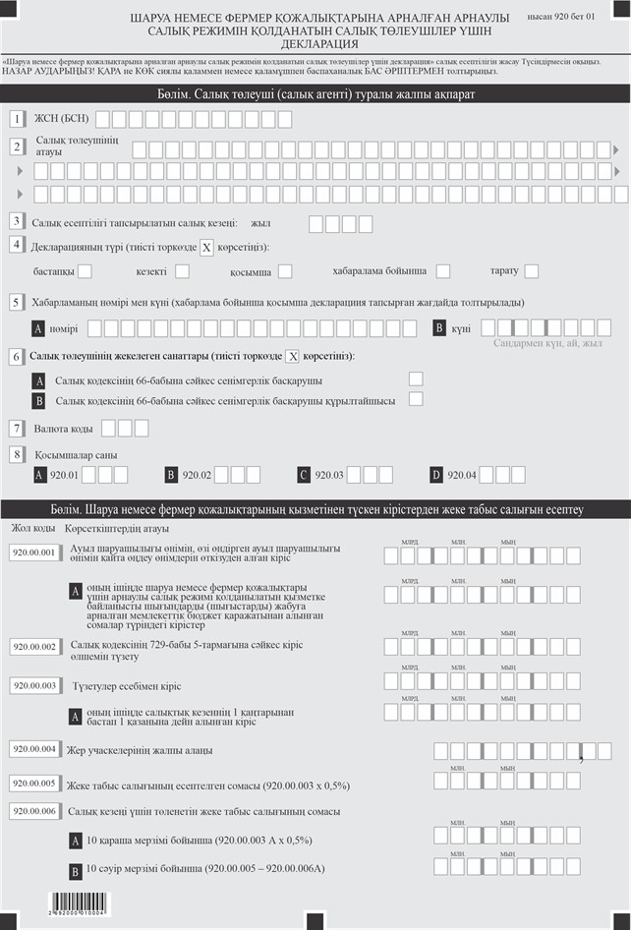

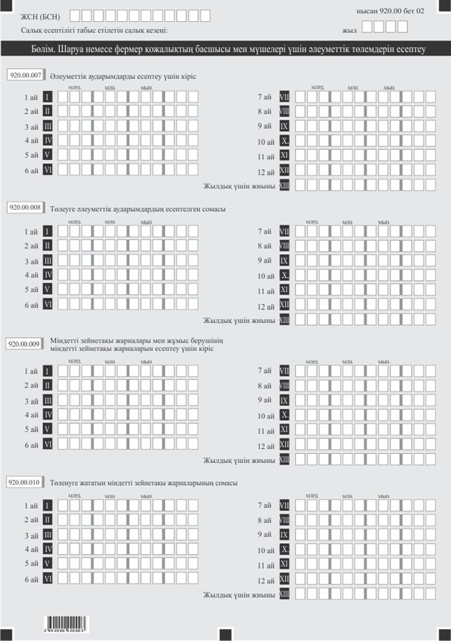

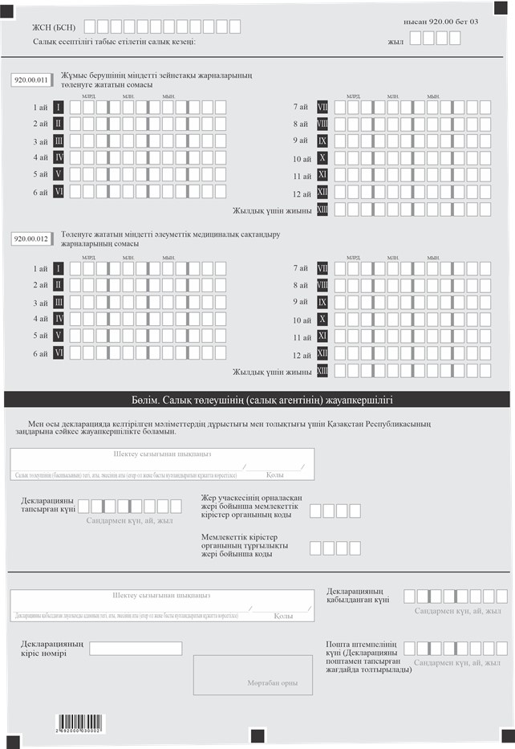

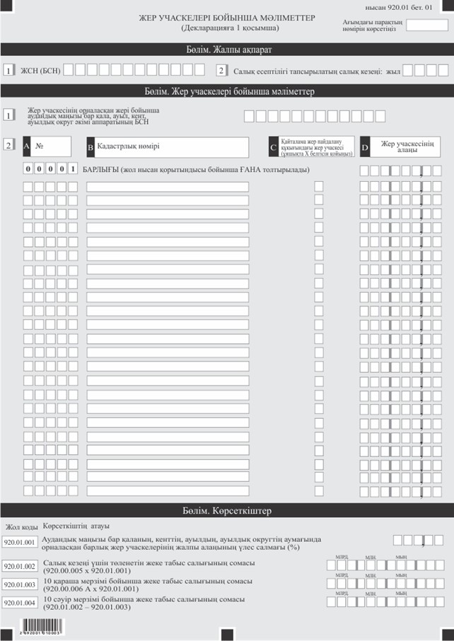

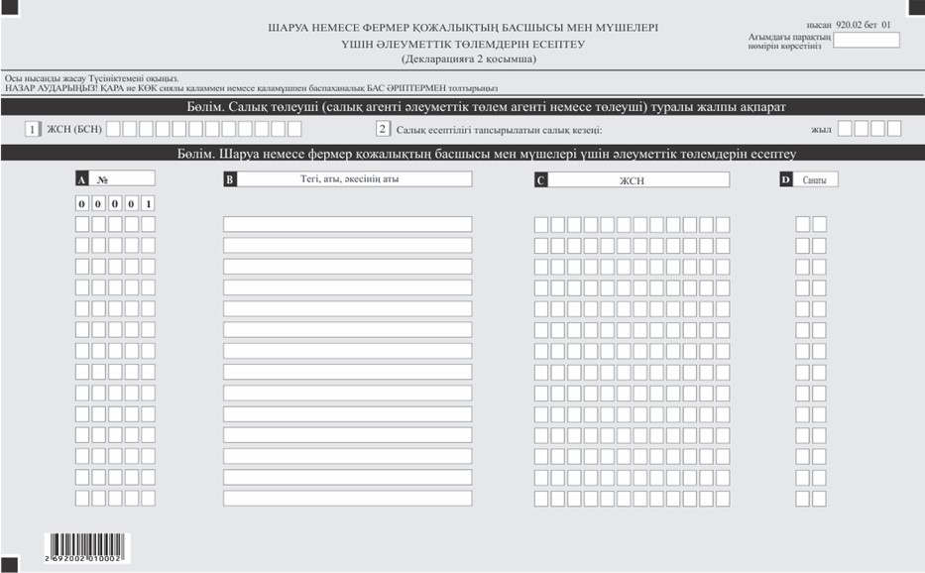

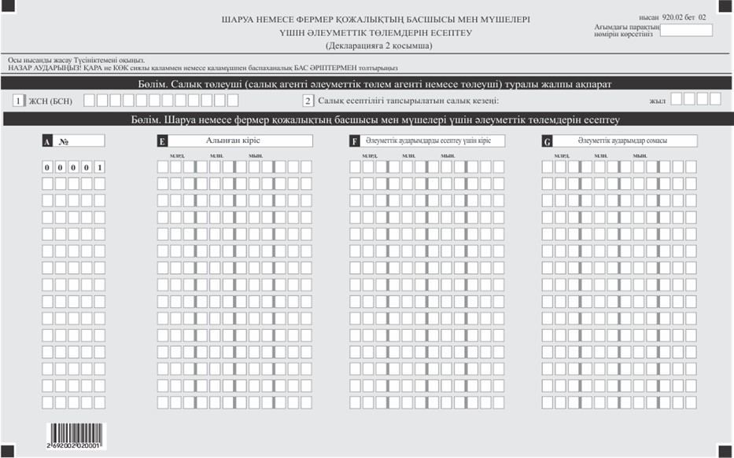

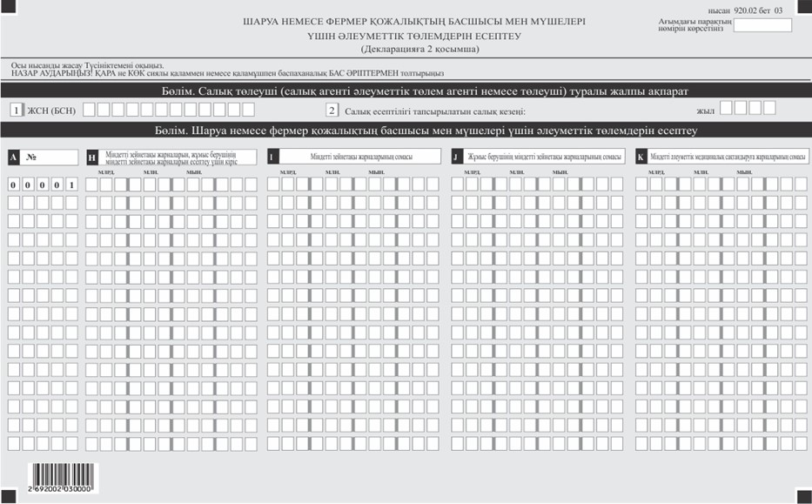

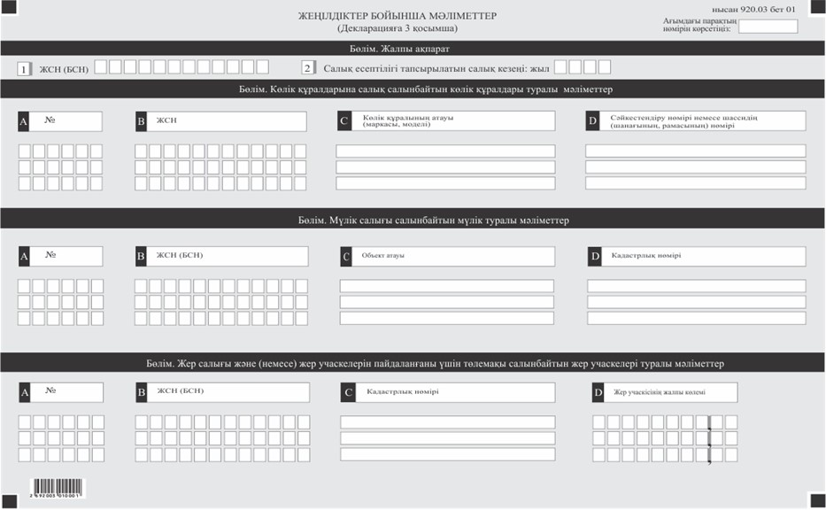

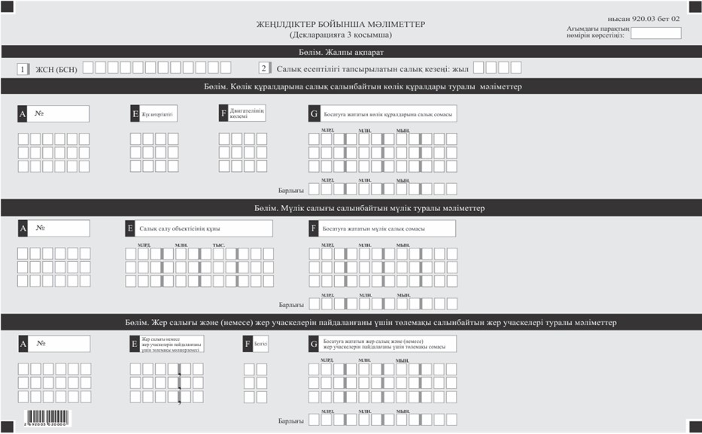

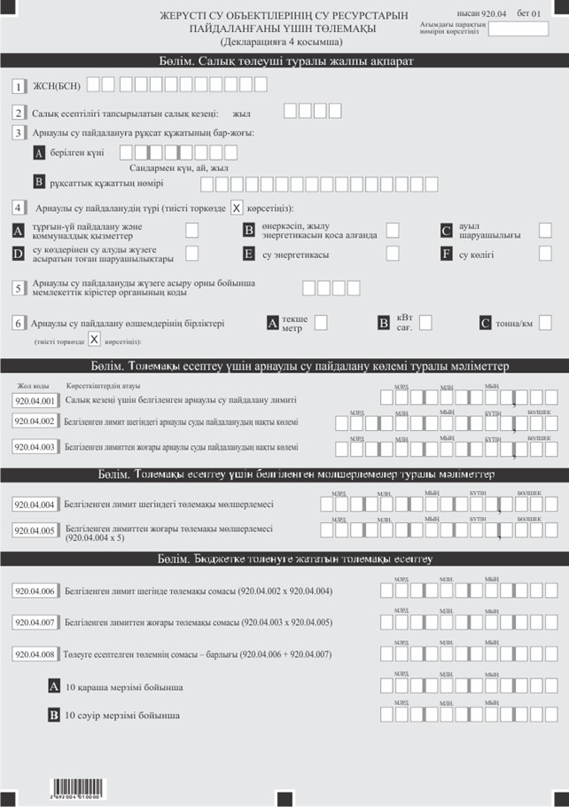

Нысанға қосымша
"Шаруа немесе фермер қожалықтарына арналған арнаулы салық режимін қолданатын салық төлеушілер үшін декларация" (920.00-нысан) салық есептілігінің нысанын жасау бойынша түсіндірме
1-тарау. Жалпы ережелер
1. "Шаруа немесе фермер қожалықтарына арналған арнаулы салық режимін қолданатын салық төлеушілер үшін декларация" (920.00-нысан) салық есептілігінің нысаны (бұдан әрі – Декларация) шаруа немесе фермер қожалықтарының қызметінен түскен кірістерден жеке табыс салығы (бұдан әрі – ЖТС), жерүсті су объектілерінің су ресурстарын пайдаланғаны үшін төлемақыны, сондай-ақ шаруа немесе фермер қожалықтың басшысы мен мүшелері үшін әлеуметтік төлемдерін есептеуге арналған.
Декларацияны шаруа немесе фермер қожалықтарына арналған арнаулы салық режимін қолданатын салық төлеушілер жасайды.
2. Декларация 2026 жылғы 1 қаңтардан бастап туындаған құқықтық қатынастарға қолданылады.
3. Декларация декларацияның өзінен (920.00-нысан) және салық міндеттемесін есептеу туралы ақпаратты егжей-тегжейлі көрсетуге арналған оған қосымшалардан (920.01-ден 920.04-ке дейінгі нысандар) тұрады.
4. Декларация толтыру кезінде түзетуге, өшіруге және тазалауға жол берілмейді.
5. Көрсеткіштер болмаған кезде тиісті торкөздері толтырылмайды.
6. Декларацияға қосымшалар декларациядағы тиісті көрсеткіштерді көрсетуді талап ететін жолдарды толтыру кезінде міндетті тәртіпте жасалады.
7. Декларацияға қосымшалар оларда көрсетілуі тиіс деректер болмаған кезде жасалмайды.
8. Декларацияға қосымшаның парағында бар жолдардағы көрсеткіштердің саны асып кеткен кезде декларацияға қосымшаның осындай парағы қосымша толтырылады.
9. Декларацияда арифметикалық белгілер қолданылады: "+" – қосу; "–" – алу; "х" – көбейту; "/" – бөлу; "=" – тең. Сомалардың теріс мәндері декларацияның тиісті жолының (бағанының) бірінші сол жақтағы торкөзінде "–" белгісімен белгіленеді.
2-тарау. Декларацияны (920.00-нысан) жасау бойынша түсіндірме
10. "Салық төлеуші (салық агенті) туралы жалпы ақпарат" бөлімінде салық төлеуші (салық агенті) мынадай деректерді көрсетеді:
1) салық төлеушінің жеке сәйкестендіру (бизнес-сәйкестендіру) нөмірі (бұдан әрі – ЖСН (БСН));
2) салық төлеушінің атауы – жеке тұлғаның тегі, аты, әкесінің аты (егер ол жеке басты куәландыратын құжатта көрсетілсе) және шаруа немесе фермер қожалығының атауы (ол болған кезде) көрсетіледі.
Салық міндеттемесін сенімгерлікпен басқару шартына сәйкес немесе сенімгерлікпен басқару туындайтын өзге жағдайларда сенімгерлікпен басқарушы орындаған жағдайда жолда сенімді басқарушы жеке тұлғаның тегі, аты, әкесінің аты (егер ол жеке басты куәландыратын құжатта көрсетілсе) немесе құрылтай құжаттарына сәйкес сенімгерлікпен басқарушы заңды тұлғаның атауы көрсетіледі;
3) салық есептілігі тапсырылатын салық кезеңі – Декларация табыс етілетін есепті салық кезеңі (араб сандарымен көрсетіледі);
4) Декларация түрі. Тиісті торкөздер Қазақстан Республикасының Салық кодексінің (бұдан әрі – Салық кодексі) 114-бабында көрсетілген салық есептілігінің түрлеріне декларацияны жатқызу ескеріле отырып, белгіленеді;
5) хабарламаның нөмірі мен күні. А немесе В торкөздері Салық кодексінің 114-бабы 3-тармағының 4) тармақшасында көзделген Декларация түрін ұсыну кезінде толтырылады;
6) Салық кодексінің 66-бабына сәйкес салық төлеушінің жекелеген санаттары.
Торкөздер, егер салық төлеуші А немесе В жолда көрсетілген санаттардың біріне жататын кезде белгіленеді:
А – сенімгерлік басқарушы;
В – сенімгерлік басқару құрылтайшысы;
7) "Кеден құжаттардың толтыру үшін пайдаланылатын жіктеуіштер туралы" Кеден одағы комиссиясының 2010 жылғы 20 қыркүйектегі № 378 шешімімен бекітілген 23 "Валюталар жіктеуіші" қосымшасына сәйкес валюта коды;
8) тиісті торкөзде табыс етілген қосымшалардың саны.
11. "Шаруа немесе фермер қожалықтарының қызметінен түскен кірістерден жеке табыс салығын есептеу" бөлімінде:
1) 920.00.001 жолында жер учаскелерінің орналасқан орны бойынша салық кезеңі үшін акцизделетін тауарларды өндіру, қайта өңдеу және өткізу жөніндегі қызметті қоспағанда, салықтық кезеңде ауыл шаруашылығы өнімін, өзі өндірген ауыл шаруашылығы өнімін қайта өңдеу өнімдерін өткізуден алынған кіріс көрсетіледі.
920.00.001 А жолында шаруа немесе фермер қожалықтарына арналған арнаулы салық режимін қолданылатын қызметке байланысты шығындарды (шығыстарды) жабуға арналған мемлекеттік бюджет қаражатынан алынған сомалар түріндегі кіріс көрсетіледі;
2) 920.00.002 жолында жер учаскелерінің орналасқан жері бойынша салық кезеңі үшін Салық кодексінің 729-бабының 5-тармағына сәйкес кіріс мөлшеріне түзетулер көрсетіледі. Бұрын танылған кіріс сомасы шегінде есепті салықтық кезеңінің кіріс мөлшерін үлғайту немесе есепті салықтық кезеңінің кіріс мөлшерін азайту түзету деп танылады;
3) 920.00.003 жолында жер учаскелерінің орналасқан орны бойынша 920.00.001 және 920.00.002 жолының сомасы ретінде айқындалатын, салық кезеңі үшін түзетулерден кейінгі кіріс көрсетіледі.
920.00.003 А жолында түзетулерден кейін, салық кезеңінің 1 қаңтарынан бастап1 қазанына дейін алынған кірістер көрсетіледі;
4) 920.00.004 жолында 920.01 нысанының D бағанының 00001 жолында көрсетілген жер учаскелерінің барлық алаңдарының сомасы ретінде айқындалатын жер учаскелерінің жалпы алаңы гектармен көрсетіледі;
5) 920.00.005 жолында 920.00.003 х 0,5% формуласы бойынша айқындалатын, салық кезеңі үшін шаруа немесе фермер қожалығында бар жер учаскелерінің орналасқан жері бойынша есептелген ЖТС жалпы сомасы көрсетіледі, мұнда 0,5 % – ЖТС мөлшерлемесі;
6) 920.00.006 А жолында салық кезеңінің 1 қаңтарынан бастап 1 қазанына дейінгі кезең үшін Салық кодексінің 729-бабы 5-тармағына сәйкес түзетуді ескере отырып есептелген және 920.00.003 А х 0,5% формуласы бойынша айқындалатын ағымдағы салық кезеңінің 10 қарашасынан кешіктірілмейтін мерзімде жер учаскелерінің орналасқан жері бойынша бюджетке төлеуге жататын ЖТС сомасы көрсетіледі, мұнда 0,5 % – ЖТС мөлшерлемесі.
920.00.006 В жолында салық кезеңінің 1 қазанынан бастап 31 желтоқсанына дейінгі кезең үшін Салық кодексінің 729-бабы 5-тармағына сәйкес түзетуді ескере отырып, есептелген және 920.00.005 – 920.00.006 А формуласы бойынша айқындалатын, есепті салық кезеңінен кейінгі салық кезеңінің 10 сәуірінен кешіктірілмейтін жер учаскелерінің орналасқан жері бойынша бюджетке төлеуге жататын ЖТС сомасы көрсетіледі;
12. "Шаруа немесе фермер қожалықтың басшысы мен мүшелері үшін әлеуметтік төлемдерін есептеу" бөлімінде:
1) 920.00.007 I жолынан бастап 920.00.007 XII дейінгі жолдарда салық кезеңнің әрбір айына арналған Қазақстан Республикасының Әлеуметтік кодексіне (бұдан әрі – Әлеуметтік кодекс) сәйкес шаруа немесе фермер қожалықтың басшысы мен мүшелері үшін әлеуметтік аударымдар есептелетін кіріс көрсетіледі.
920.00.007 XIII жолы 920.00.007 I жолынан бастап 920.00.007 XII дейінгі жолдардың сомасы ретінде айқындалатын жылына арналған кірістің жиынтық сомасын көрсетіледі;
2) 920.00.008 I жолынан бастап 910.00.08 XII дейінгі жолдарда салық кезеңнің әрбір айына арналған Әлеуметтік кодексіне сәйкес есептелінген шаруа немесе фермер қожалықтың басшысы мен мүшелері үшін әлеуметтік аударымдардың сомасы көрсетіледі.
920.00.008 XIII жолы 920.00.008 I жолынан бастап 910.00.08 XII дейінгі жолдардың сомасы ретінде айқындалатын жылына арналған әлеуметтік аударымдардың жиынтық сомасын көрсетіледі;
3) 920.00.009 I жолынан бастап 920.00.009 XII дейінгі жолдарда салық кезеңнің әрбір айына арналған Әлеуметтік кодексіне сәйкес шаруа немесе фермер қожалықтың басшысы мен мүшелері үшін міндетті зейнетақы жарналары және жұмыс берушінің міндетті зейнетақы жарналары есептелетін кіріс көрсетіледі.
920.00.009 XIII жолы 920.00.009 I жолынан бастап 920.00.009 XII дейінгі жолдардың сомасы ретінде айқындалатын жылына арналған кірістің жиынтық сомасын көрсетіледі;
4) 920.00.010 I жолынан бастап 920.00.010 XII дейінгі жолдарда салық кезеңнің әрбір айына арналған Әлеуметтік кодексіне сәйкес есептелінген шаруа немесе фермер қожалықтың басшысы мен мүшелері үшін міндетті зейнетақы жарналарының сомасы көрсетіледі.
920.00.010 XII жолы 920.00.010 I жолынан бастап 920.00.010 XIII дейінгі жолдардың сомасы ретінде айқындалатын жылына арналған міндетті зейнетақы жарналарының жиынтық сомасын көрсетіледі;
5) 920.00.011 I жолынан бастап 920.00.011 XII дейінгі жолдарда салық кезеңнің әрбір айына арналған Әлеуметтік кодексіне сәйкес есептелінген шаруа немесе фермер қожалықтың басшысы мен мүшелері үшін жұмыс берушінің міндетті зейнетақы жарналарының сомасы көрсетіледі.
920.00.011 XII жолы 920.00.011 I жолынан бастап 920.00.011 XIII дейінгі жолдардың сомасы ретінде айқындалатын жылына арналған жұмыс берушінің міндетті зейнетақы жарналарының жиынтық сомасын көрсетіледі;
6) 920.00.012 I жолынан бастап 920.00.012 XII дейінгі жолда салық кезеңнің әрбір айына арналған "Міндетті әлеуметтік медициналық сақтандыру туралы" Қазақстан Республикасының Заңына (бұдан әрі – Міндетті әлеуметтік медициналық сақтандыру туралы заңы) сәйкес есептелінген шаруа немесе фермер қожалықтың басшысы мен мүшелері үшін міндетті әлеуметтік медициналық сақтандыру жарналарының сомасы көрсетіледі.
920.00.012 XII жолы 920.00.012 I жолынан бастап 920.00.012 XIII дейінгі жолдардың сомасы ретінде айқындалатын жылына арналған міндетті әлеуметтік медициналық сақтандыру жарналарының жиынтық сомасын көрсетіледі.
13. "Салық төлеушінің (салық агентінің) жауапкершілігі" бөлімінде:
1) "Салық төлеушінің (басшысының) тегі, аты, әкесінің аты (егер ол жеке басты куәландыратын құжатта көрсетілсе)" деген жолда құрылтай құжаттарына сәйкес басшының тегі, аты, әкесінің аты (егер ол жеке басты куәландыратын құжатта көрсетілсе) көрсетіледі. Егер декларацияны жеке тұлға табыс еткен жағдайда, жолда жеке басын куәландыратын құжаттарға сәйкес толтырылатын салық төлеушінің тегі, аты, әкесінің аты (егер ол жеке басты куәландыратын құжатта көрсетілсе) көрсетіледі;
2) декларацияның тапсырылған күні – декларацияның мемлекеттік кірістер органына табыс етілген күні;
3) жер учаскелерінің орналасқан жері бойынша мемлекеттік кірістер органының коды;
4) жеке тұлғаның тұрғылықты жері бойынша мемлекеттік кірістер органының коды.
Бұл ретте Қазақстан Республикасының халықтың көші-қоны туралы заңнамасына сәйкес азаматты тіркеу орны жеке тұлғаның тұрғылықты жері болып танылады;
5) "Декларацияны қабылдаған лауазымды адамның тегі, аты, әкесінің аты (егер ол жеке басты куәландыратын құжатта көрсетілсе)" деген жолда декларацияны қабылдаған мемлекеттік кірістер органы қызметкерінің тегі, аты, әкесінің аты (егер ол жеке басты куәландыратын құжатта көрсетілсе) көрсетіледі;
6) декларацияның қабылданған күні – декларация табыс етілген күн;
7) құжаттың кіріс нөмірі – мемлекеттік кірістер органы берген декларацияның тіркеу нөмірі;
8) пошта штемпелінің күні – пошта немесе өзге байланыс ұйымы қойған пошта штемпелінің күні көрсетіледі.
Осы тармақтың 5), 6), 7) және 8) тармақшаларын декларацияны қағаз жеткізгіште қабылдаған мемлекеттік кірістер органының қызметкері толтырады.
3-тарау. "Жер учаскелер бойынша мәліметтер" қосымша (920.01-нысан) жасау бойынша түсіндірме
14. "Жер учаскелер бойынша мәліметтер" қосымшасы (920.01-нысан) (бұдан әрі – 920.01-нысан):
жеке меншік, алғашқы жер пайдалану, оның ішінде жалға берілген жер учаскесі бойынша құқығындағы;
қайталама жер пайдалану құқығындағы әрбір жер учаскесі бойынша ақпаратты көрсетуге арналған.
Салық төлеушіде әртүрлі көрсеткіштері (иелік ету кезеңдері, жер учаскелеріне сәйкестендіру құжаттары және тағы сол сияқты) бар жер учаскелері болған кезде әрбір жер учаскесі бойынша 920.01 нысанның бөлек жолы толтырылады.
15. 920.01-нысанда Салық кодексінің 731-бабы 1-тармағына сәйкес шаруа немесе фермер қожалықтарына арналған арнаулы салық режимін қолданатын шаруа немесе фермер қожалығының басшысы және (немесе) мүшелері жер салығын және жер учаскелерiн пайдаланғаны үшін төлемақы төлеушілер болып табылмайтын жер учаскелері бойынша мәліметтер көрсетіледі.
Әртүрлі аудандық маңызы бар қалалардың, кенттердің, ауылдардың, ауылдық округтердің аумақтарында орналасқан жер учаскелері болған кезде, осындай әрбір аудандық маңызы бар қала, кент, ауыл, ауылдық округ бойынша 920.01-нысан жеке толтырылады.
16. "Жалпы ақпарат" бөлімінде салық төлеуші мынадай деректерді көрсетеді:
1) салық төлеушінің ЖСН (БСН);
2) салық есептілігі тапсырылатын салық кезеңі – Декларация табыс етілетін есепті салық кезеңі (араб сандарымен көрсетіледі).
17. "Жер учаскелері бойынша мәліметтер" деген бөлімде мынадай деректер:
1) 1-жолда жер учаскесінің орналасқан жері бойынша аудандық маңызы бар қала, кент, ауыл, ауылдық округ әкімі аппаратының БСН көрсетіледі;
2) 2-жолдың А бағанында жолдың реттік нөмірі;
3) 2-жолдың B бағанында 920.01-нысанның тиісті жолы толтырылатын жер учаскесінің кадастрлық нөмірі көрсетіледі;
4) 2-жолдың С бағанында қайталама жер пайдалану құқығындағы жер учаскелері бойынша торкөз белгіленеді;
5) 2-жолдың D бағанында жер учаскесінің алаңы, гектармен көрсетіледі.
18. "Көрсеткіштер" бөлімінде:
1) 920.01.001 жолында барлық жер учаскелерінің 920.01-нысанның D бағанының 0001 жолында көрсетілген осындай жер учаскелерінің жалпы алаңының 920.00-нысанның 920.00.004 жолында көрсетілген барлық жер учаскелерінің (салық төлеушіде жеке меншік, бастапқы жер пайдалану құқығында, оның ішінде жалға берілген жер учаскелері бойынша, сондай-ақ салық төлеушіде қайталама жер пайдалану құқығындағы бар) жалпы алаңына арақатынасы ретінде айқындалатын осы аудандық маңызы бар қаланың, кенттің, ауылдың, ауылдық округтің аумағында орналасқан аудандық маңызы бар қала, кент, ауыл, ауылдық округ әкімі аппаратының БИН бойынша жалпы алаңының үлес салмағы көрсетіледі.
Мысалы,
"А" кентінің аумағындағы жер учаскелерінің алаңы – 3000 гектар, "В" ауылының аумағындағы жер учаскелерінің алаңы – 2000 гектар, барлық жер учаскелерінің жалпы алаңы – 5000 гектар. "А" кенті бойынша үлес салмағы (3000 х 100 %)/5000 = 60 % құрайды, "В" ауылы бойынша үлес салмағы (2000 х 100 %)/5000 = 40 % құрайды;
2) 920.01.002 жолында 920.00.005 жолының және 920.01.001 жолының туындысы ретінде айқындалатын салық кезеңі үшін шаруа немесе фермер қожалығында бар жер учаскелерінің орналасқан жері бойынша есептелген ЖТС сомасы көрсетіледі;
3) 920.01.003 жолында Салық кодексінің 729-бабының 5-тармағына сәйкес түзету ескеріле отырып, салық кезеңінің 1 қаңтарынан бастап 1 қазанына дейінгі кезең үшін есептелген және 920.00-нысанының 920.00.006 А жолының және 920.01.001 жолының туындысы ретінде айқындалатын, ағымдағы салық кезеңінің 10 қарашасынан кешіктірілмейтін мерзімде, жер учаскелерінің орналасқан жері бойынша бюджетке төленуге жататын есептелген ЖТС сомасы көрсетіледі;
4) 920.01.004 жолында Салық кодексінің 729-бабының 5-тармағына сәйкес түзетуді ескере отырып, салық кезеңінің 1 қазанынан бастап 31 желтоқсанына дейінгі кезең үшін есептелген және 920.01.002 жолының және 920.01.003 жолының айырмасы ретінде айқындалатын, есепті салық кезеңінен кейінгі салық кезеңінің 10 сәуірінен кешіктірілмейтін мерзімде жер учаскелерінің орналасқан жері бойынша бюджетке төленуге жататын есептелген ЖТС сомасы көрсетіледі.
4-тарау. "Шаруа немесе фермер қожалықтың басшысы мен мүшелері үшін әлеуметтік төлемдерін есептеу" қосымша (920.02-нысан) жасау бойынша түсіндірме
19. "Шаруа немесе фермер қожалықтың басшысы мен мүшелері үшін әлеуметтік төлемдерін есептеу" қосымшасы (920.02-нысан) (бұдан әрі – 920.02-нысан) шаруа немесе фермер қожалықтың басшысы мен мүшелері үшін әлеуметтік төлемдерін есептеуге арналған.
20. "Салық төлеуші (салық агенті әлеуметтік төлем агенті немесе төлеуші) туралы жалпы ақпарат" бөлімінде салық төлеуші мынадай деректерді көрсетеді:
1) салық төлеушінің ЖСН (БСН);
2) салық есептілігі тапсырылатын салық кезеңі – Декларация табыс етілетін есепті салық кезеңі (араб сандарымен көрсетіледі).
21. "Шаруа немесе фермер қожалықтың басшысы мен мүшелері үшін әлеуметтік төлемдерін есептеу" бөлімінде:
1) А бағанда кезекті реттік нөмірі қойылады;
2) В бағанда жеке тұлғаның тегі, аты, әкесінің аты (егер ол жеке басты куәландыратын құжатта көрсетілсе) көрсетіледі;
3) C бағанда жеке тұлғаның ЖСН көрсетіледі;
4) D бағанында жеке тұлғаның санаты көрсетіледі:
1 – Әлеуметтік кодекстің 207-бабында көзделген жасқа толған адамдар (міндетті әлеуметтік сақтандыруға жатпайды);
2 – Әлеуметтік кодекстің 207-бабының 1-тармағына сәйкес зейнеткерлік жасқа толған адамдар (міндетті зейнетақы жарналарын және жұмыс берушінің міндетті зейнетақы жарналарын төлеуден босатылады);
3 – еңбек сіңірген жылдары үшін зейнетақы төлемдерін алушылар (міндетті зейнетақы жарналарын және жұмыс берушінің міндетті зейнетақы жарналарын төлеуден босатылады);
4 – егер мүгедектік мерзімсіз болып белгіленсе, бірінші және екінші топтағы мүгедектігі бар адамдар (міндетті зейнетақы жарналарын және жұмыс берушінің міндетті зейнетақы жарналарын төлеуден босатылады);
5 – 1975 жылғы 1 қаңтарға дейін туған адамдар (жұмыс берушінің міндетті зейнетақы жарналарын төлеуден босатылады);
6 – зейнетақы төлемдерін алушылар, оның ішінде Ұлы Отан соғысының ардагерлері (міндетті әлеуметтік медициналық сақтандыруға жарналары мемлекеттің есебінен төленеді);
7 – "Алтын алқа", "Күміс алқа" алқаларымен наградталған немесе бұрын "Батыр ана" атағын алған, сондай-ақ I және II дәрежелі "Ана даңқы" ордендерімен наградталған көпбалалы аналар (міндетті әлеуметтік медициналық сақтандыруға жарналары мемлекеттің есебінен төленеді);
8 – орта, техникалық және кәсіптік, орта білімнен кейінгі, жоғары білім беру, сондай-ақ жоғары оқу орнынан кейінгі білім беру ұйымдарында күндізгі оқу нысанында білім алып жатқан адамдар (міндетті әлеуметтік медициналық сақтандыруға жарналары мемлекеттің есебінен төленеді);
9 – мүгедектігі бар адамдар (міндетті әлеуметтік медициналық сақтандыруға жарналары мемлекеттің есебінен төленеді).
Егер жеке тұлғаның бірнеше санаты болған жағдайда, санаттар үтір арқылы көрсетіледі;
5) E бағанда жеке тұлға алынған кіріс көрсетіледі;
6) F бағанда Әлеуметтік кодексіне сәйкес әлеуметтік аударымдар есептелетін кіріс көрсетіледі;
7) G бағанда Әлеуметтік кодексіне сәйкес есептелінген әлеуметтік аударымдардың сомасы көрсетіледі;
8) H бағанда Әлеуметтік кодексіне сәйкес міндетті зейнетақы жарналары және жұмыс берушінің міндетті зейнетақы жарналары есептелетін кіріс көрсетіледі;
9) I бағанда Әлеуметтік кодексіне сәйкес есептелінген міндетті зейнетақы жарналарының сомасы көрсетіледі;
10) J бағанда Әлеуметтік кодексіне сәйкес есептелінген жұмыс берушінің міндетті зейнетақы жарналарының сомасы көрсетіледі;
11) К бағанда Міндетті әлеуметтік медициналық сақтандыру туралы заңына сәйкес есептелінген міндетті әлеуметтік медициналық сақтандыру жарналарының сомасы көрсетіледі.
5-тарау. "Жеңілдіктер бойынша мәліметтер" қосымша (920.03-нысан) жасау бойынша түсіндірме
22. "Жеңілдіктер бойынша мәліметтер" қосымшасы (920.03-нысан) (бұдан әрі – 920.03-нысан) салық кезеңі (жыл) үшін көлік құралдары салығы, мүлік салығы, жер салығы және (немесе) жер учаскелерін пайдалағаны үшін төлемақы бойынша жеңілдіктер бойынша мәліметтер көрсетуге арналған.
23. "Жалпы ақпарат" бөлімінде салық төлеуші мынадай деректерді көрсетеді:
1) салық төлеушінің ЖСН (БСН);
2) салық есептілігі тапсырылатын салық кезеңі – Декларация табыс етілетін есепті салық кезеңі (араб сандарымен көрсетіледі).
24. "Көлік құралдарына салық салынбайтын көлік құралдары туралы ақпарат" бөлімінде Салық кодексінің 731-бабы 1-тармағына сәйкес шаруа немесе фермер қожалықтарына арналған арнаулы салық режимін қолданатын шаруа немесе фермер қожалығының басшысы және (немесе) мүшелері көлік құралы салығын төлеушілер болып табылмайтын көлік құралдары бойынша мәліметтер көрсетіледі:
1) А бағанында жолдың реттік нөмірі көрсетіледі;
2) B бағанында жолдың көлік құралы иесінің ЖСН көрсетіледі;
3) C бағанында жолдың көлік құралының атауы (маркасы, моделі) көрсетіледі;
4) D бағанында жолдың көлік құралдарын жасаушы ұйым берген сәйкестендіру нөмірі немесе шассидің (шанағының, рамасының) нөмірі көрсетіледі;
5) E бағанында жолдың көлік құралдарының жүк көтергіштігі көрсетіледі;
6) F бағанында жолдың көлік құралдары двигателінің көлемі көрсетіледі;
7) G бағанында жолдың босатуға жататын көлік құралдарына салық сомасы көрсетіледі;
8) "Барлығы" жолында босатуға жататын көлік құралдарына салықтың жиынтық сомасы көрсетіледі.
25. "Мүлік салығы салынбайтын мүлік бойынша мәліметтер" деген бөлімде Салық кодексінің 731-бабы 1-тармағына сәйкес шаруа немесе фермер қожалықтарына арналған арнаулы салық режимін қолданатын шаруа немесе фермер қожалығының басшысы және (немесе) мүшелері мүлік салығының төлеушілер болып табылмайтын мүлік бойынша мәліметтер көрсетіледі:
1) А бағанында жолдың реттік нөмірі көрсетіледі;
2) B бағанында жолдың мүлік иесінің ЖСН (БСН) көрсетіледі;
3) C бағанында жолдың объект атауы көрсетіледі;
4) D бағанында жолдың мүліктің кадастрлік нөмірі көрсетіледі;
5) E бағанында жолдың салық салу объектісінің құны көрсетіледі;
6) F бағанында жолдың босатуға жататын мүлік салық сомасы көрсетіледі;
7) "Барлығы" жолында босатуға жататын мүлік салықтың жиынтық сомасы көрсетіледі.
26. "Жер салығы және (немесе) жер учаскелерін пайдаланғаны үшін төлемақы салынбайтын жер учаскелері бойынша мәліметтер" Салық кодексінің 731-бабы 1-тармағына сәйкес шаруа немесе фермер қожалықтарына арналған арнаулы салық режимін қолданатын шаруа немесе фермер қожалығының басшысы және (немесе) мүшелері жер салығын және жер учаскелерiн пайдаланғаны үшін төлемақы төлеушілер болып табылмайтын жер учаскелері бойынша мәліметтер көрсетіледі:
1) А бағанында жолдың реттік нөмірі көрсетіледі;
2) B бағанында жолдың жер учаскесінің меншiк иесінің, жер пайдаланушының ЖСН (БСН) көрсетіледі;
3) C бағанында жолдың жер учаскесінің кадастрлік нөмірі көрсетіледі;
4) D бағанында жолдың жер учаскелерінің жалпы алаңы, гектармен көрсетіледі;
5) E бағанында жолдың жер салығы немесе жер учаскелерін пайдаланғаны үшін төлемақы мөлшерлемесі көрсетіледі;
6) F бағанында жолдың белгісі көрсетіледі, онда:
1 – жер салығы;
2 – жер учаскелерiн пайдаланғаны үшін төлемақы;
7) G бағанында жолдың босатуға жататын жер салығы және (немесе) жер учаскелерiн пайдаланғаны үшін төлемақы сомасы көрсетіледі;
8) "Барлығы" жолында босатуға жататын жер салытың және (немесе) жер учаскелерiн пайдаланғаны үшін төлемақтың жиынтық сомасы көрсетіледі.
6-тарау. "Жерүсті су объектілерінің су ресурстарын пайдаланғаны үшін төлемақы" қосымша (920.04-нысан) жасау бойынша түсіндірме
27. "Жерүсті су объектілерінің су ресурстарын пайдаланғаны үшін төлемақы" қосымша (920.04-нысан) (бұдан әрі – 920.04-нысан) салық кезеңі (жыл) үшін арнаулы су пайдаланудың әрбір түрі бойынша жерүсті су объектілерінің су ресурстарын пайдаланғаны үшін төлемақы сомаларының есептелгені туралы ақпаратты көрсетуге арналған.
28. "Салық төлеуші туралы жалпы ақпарат" бөлімінде:
1) 1-жолында салық төлеушінің ЖСН (БСН) көрсетіледі;
2) 2-жолында салық есептілігі тапсырылатын салық кезеңі – Декларация табыс етілетін есепті салық кезеңі (араб сандарымен көрсетіледі) көрсетіледі;
3) 3-жолдың А және В торкөздері арнаулы су пайдалануға рұқсат құжаты болған кезде толтырылады;
4) 4-жолда арнаулы су пайдалану түрі көрсетіледі;
Қазақстан Республикасының су заңнамасында белгіленген арнаулы су пайдалану түріне қарай бір торкөз белгіленеді;
5) 5-жолда рұқсат құжатында көрсетілген арнаулы су пайдалануды жүзеге асыру орны бойынша мемлекеттік кірістер органының коды көрсетіледі;
6) 6-жолда арнаулы су пайдаланудың өлшем бірліктері көрсетіледі.
"Арнаулы су пайдалану түрі" деген жолда көрсетілген жүргізілетін арнаулы су пайдалануды өлшеу бірлігінің тиісті торкөзі белгіленеді.
29. "Төлемақы есептеу үшін арнаулы су пайдалану көлемі туралы мәліметтер" деген бөлімде 6-жолда көрсетілген арнаулы су пайдаланудың өлшем бірлігінде толтырылады:
1) 920.04.001 жолында салық кезеңі үшін белгіленген арнаулы су пайдалану лимиті көрсетіледі;
2) 920.0.002 жолында салық кезеңі үшін белгіленген лимит шегінде арнаулы су пайдаланудың нақты көлемі көрсетіледі;
3) 920.04.003 жолында салық кезеңі үшін белгіленген лимиттен жоғары арнаулы су пайдаланудың нақты көлемі көрсетіледі.
30. "Төлемақы есептеу үшін белгіленген мөлшерлемелер туралы мәліметтер" бөлімінде:
1) 920.04.004 жолында Салық кодексінің 628-бабы 1-тармағының бірінші бөлігіне сәйкес облыстың (республикалық маңызы бар қаланың, астананың) жергілікті өкілді органы белгілеген лимит шегінде төлемақы мөлшерлемесі көрсетіледі;
2) 920.04.005 жолында Салық кодексінің 628-бабы 1-тармағынның екінші бөлігіне сәйкес белгіленген төлемақы мөлшерлемесі (920.04.004) бес есеге ұлғайта отырып айқындалатын төлемақы белгіленген лимиттен жоғары мөлшерлемесі көрсетіледі.
31. "Бюджетке төленуге жататын төлемақы есептеу" бөлімінде:
1) 920.04.006 жолында 920.04.002 және 920.04.004 жолдарының туындысы ретінде айқындалатын, салық кезеңі үшін бюджетке төлеуге жататын белгіленген лимит шегінде төлемақының есептелген сомасы көрсетіледі;
2) 920.04.007 жолында 920.04.003 және 920.04.005 жолдарының туындысы ретінде айқындалатын, салық кезеңі үшін бюджетке төлеуге жататын белгіленген лимиттен жоғары төлемақының есептелген сомасы көрсетіледі;
3) 920.04.008 жолында белгіленген лимит шегінде (920.04.006) және белгіленген лимиттен жоғары (920.04.007) төлемақы сомасы ретінде айқындалатын, салық кезеңі үшін бюджетке төлеуге жататын есептелген төлемақының жалпы сомасы көрсетіледі.
920.04.008 А жолында ағымдағы салық кезеңінің 10 қарашасынан кешіктірмей бюджетке төлеуге жататын салық кезеңінің 1 қаңтарынан бастап 1 қазанына дейінгі кезең үшін есетелген төлемақы сомасы көрсетіледі.
920.05.008 В жолында есепті салық кезеңінен кейінгі салық кезеңінің 10 сәуірінен кешіктірмей бюджетке төлеуге жататын салық кезеңінің 1 қазанынан бастап 31 желтоқсанына дейінгі кезеңі үшін есептелген төлемақы сомасы көрсетіледі.
Қазақстан Реcпубликасының
Қаржы министрі
2025 жылғы 12 қарашадағы
№ 695 бұйрығына 29-қосымша
Салық есептілігінің нысандарын табыс ету ережелері
1-тарау. Жалпы ережелер
1. Осы салық есептілігі нысандарын табыс ету қағидалары (бұдан әрі – қағидалар) Қазақстан Республикасы Салық кодексінің(бұдан әрі – Салық кодексі) 113-бабының 2-тармағына және 115-бабы 3-тармағының үшінші бөлігіне сәйкес әзірленді және салық есептілігі нысандарын (бұдан әрі – СЕН) табыс ету тәртібін айқындайды:
1) салықтарды және бюджетке төленетін басқа да міндетті төлемдерді (бұдан әрі – бюджетке төленетін төлемдер)есептеуге арналған салық төлеушінің (салық агентінің) ТНК ұсынуы;
2) мемлекеттік кірістер органының (бұдан әрі – МКО) СЕН қабылдауы, оның ішінде "Салық есептілігін қабылдау", "Тауарларды әкелу және жанама салықтарды төлеу туралы өтінішті қабылдау" мемлекеттік қызметтер көрсетуі;
3) салық төлеушінің (салық агентінің) СЕН-ға өзгерістер мен толықтырулар енгізуі;
4) салық төлеушінің (салық агентінің) ТНҚ ұсынуын тоқтата тұруы, қайта бастауы, оның ішінде "Салық есептілігін ұсынуды тоқтата тұру, қайта бастау".
СЕН-ға декларациялар, оның ішінде тауарларды әкелу және жанама салықтарды төлеу туралы өтініш, сондай-ақ салықтардың түрлері, бюджетке төленетін төлемдер, әлеуметтік төлемдер бойынша есеп айырысулар жатады.
2. Осы Қағидаларда мынадай негізгі ұғымдар пайдаланылады:
1) оператор-өнімді бөлу туралы келісім (келісімшарт) шеңберінде жай серіктестік (консорциум) құрамында жер қойнауын пайдалану жөніндегі операцияларды жүзеге асыратын жер қойнауын пайдаланушылар Қазақстан Республикасының заңдарына сәйкес құратын немесе айқындайтын заңды тұлға;
2) мемлекеттік кірістер органы (МКО) - өз құзыреті шегінде бюджетке салықтар мен төлемдердің түсуін қамтамасыз етуді, Қазақстан Республикасында кедендік реттеуді, Қазақстан Республикасының заңнамасында осы органның қарауына жатқызылған әкімшілік құқық бұзушылықтардың алдын алу, анықтау, жолын кесу және ашу жөніндегі өкілеттіктерді жүзеге асыратын, сондай-ақ заңнамада көзделген өзге де өкілеттіктерді орындайтын мемлекеттік орган Салық кодексінің 42-бабының 1-тармағына сәйкес;
3) салық төлеуші - Салық кодексінің 3-бабының 14) тармақшасына сәйкес салық және бюджетке төленетін басқа да міндетті төлемдерді төлеушілер болып табылатын заңды тұлғаның тұлға, құрылымдық бөлімшесі;
4) салық агенті - жеке тұлға, дара кәсіпкер, жеке практикамен айналысатын тұлға, заңды тұлға, заңды тұлғаның құрылымдық бөлімшесі, оператор
Салық кодексінің 361-бабы 1-тармағының 5) тармақшасында белгіленген жағдайларда және тәртіппен салық кодексінің 3-бабының 13) тармақшасына сәйкес салық агенті болып танылатын интернет-платформалар;
5) салық есептілігінің нысандары (СЕН) - декларациялар, оның ішінде тауарларды әкелу және жанама салықтарды төлеу туралы өтініш (328.00-нысан), сондай-ақ Салық кодексінің 114-бабының 2-тармағына сәйкес салықтардың, бюджетке төленетін төлемдердің, әлеуметтік төлемдердің түрлері бойынша есеп айырысулар;
6) форматтық-логикалық бақылау (бұдан әрі – ФЛБ) – Салық кодексінің 115-бабының 5-тармағына сәйкес дұрыс емес форматтар, өткізіп алған мәндер, сомалар немесе сәйкессіздіктер сияқты қателерді анықтауды қоса алғанда, салық есептілігінде көрсетілген деректердің салық есептілігін жасаудың берілген параметрлері мен логикалық қағидаларына сәйкестігін тексерудің автоматтандырылған процесі.
2 тарау. Салық есептілігі нысандарын ұсыну тәртібі мен мерзімдері
3. Салық төлеуші (салық агенті) салық міндеттемелерін орындау мақсатында МКО-ға СЕН жасайды және ұсынады.
4. СЕН ұсынуы бойынша салық міндеттемесін орындауды салық төлеуші (салық агенті) дербес жүзеге асырады.
5. СЕН ұсыну бойынша салық міндеттемесі, егер өзгеше болса Салық кодексінің 74-бабының 2-тармағында және 117-бабының 1-тармағында белгіленбеген, салық төлеуші (салық агенті) салық кезеңі аяқталғаннан кейін орындайды.
6. Әрбір салық кезеңі аяқталғаннан кейін салық төлеуші (салық агенті) Салық кодексінде белгіленген тәртіппен және мерзімдерде осы бұйрықта белгіленген СЕН жасау және СЕН-ны МКО-ға ұсыну бойынша салық міндеттемесін орындайды:
1) КТС-ғы бойынша СЕН (100.00 нысаны) КТС төлеуші (Қазақстан Республикасының резиденті-заңды тұлғасы, Қазақстан Республикасында қызметін тұрақты мекеме арқылы жүзеге асыратын заңды тұлға-резидент емес) өзінің орналасқан жері бойынша есепті күнтізбелік жылдан кейінгі жылдың 31 наурызынан кешіктірмей Салық кодексінің 359-бабының 1-тармағына сәйкес ұсынады.
СЕН (100.00 нысаны) ұсынылмайды:
мемлекеттік мекеме;
мемлекеттік орта білім беру мекемесі;
КТС-ғы бойынша СЕН (150.00 нысаны) жер қойнауын пайдаланушы;
жер қойнауын пайдаланушының Салық кодексінің 755-бабының 1-тармағында көрсетілген жер қойнауын пайдалануға арналған келісімшарттар шеңберінде жүзеге асыратын қызметі үшін (КТС-ғы бойынша СЕН-ны (110.00 нысаны)) ұсынады.
Салық кодексінің 755-бабының 1-тармағында көрсетілген жер қойнауын пайдаланушының келісімшарттан тыс қызметі бойынша КТС-ғы бойынша СЕН (100.00 нысаны) ұсынады.
Оңайлатылған СЕН негізінде АСР-ін қолданатын заңды тұлға Салық кодексінің 16-бөліміне сәйкес көрсетілген режим шеңберінде салық салынатын табыстар бойынша КТС (100.00 нысаны) бойынша СЕН ұсынады.
Сенімгерлік басқарушы сенімгерлік басқару құрылтайшысының мүддесіне орай жүзеге асырылатын қызметті қоса алғанда, тұтастай бүкіл қызмет бойынша – (100.00 нысан) КТС-ғы бойынша бірыңғай СЕН-ды жəне мүлікті сенімгерлік басқарудың əрбір шарты немесе мүлікті сенімгерлік басқару туындайтын əрбір өзге де жағдай бойынша - бөлек сенімгерлік басқару жөніндегі қызмет жəне өзге де қызмет бойынша СЕН-ға қосымшаны жасайды жəне ұсынады.
Қазақстан Республикасында қызметін халықаралық шартқа немесе Салық кодекстің 226-бабының 2-тармағына сәйкес тұрақты мекеме құруға алып келмейтін құрылымдық бөлімше арқылы жүзеге асыратын бейрезидент КТС-ғы бойынша СЕН-ны (100.00 нысан) Салық кодекстің 359-бабының 1-тармағында белгіленген мерзімде тұрған жерiндегі салық органына осы ұсынады;
2) СЕН-ны (101.02 нысаны) табыс өткеннен кеінгі кезең үшін төлеуге жататын КТС бойынша СЕН-ны Салық кодексінің 350-бабының 3-тармағына сәйкес оның орналасқан жері бойынша КТС аванстық төлемдерін төлеуші есепті күнтізбелік жылдың 20 сәуірінен кешіктірмей ұсынады;
3) Резиденттің кірісінен төлем көзінен ұсталатын КТС бойынша СЕН (101.03 нысаны) осындай КТС төлеуші Салық кодексінің 356-бабына сәйкес есепті күнтізбелік жылдың тоқсаннан кейінгі екінші айдың 15-інен кешіктірмей оның орналасқан жері бойынша ұсынады;
4) Бейрезиденттің кірісінен төлем көзінен ұсталатын КТС бойынша СЕН (101.04 нысаны) осындай КТС төлеуші Салық кодексінің 356-бабына сәйкес есепті күнтізбелік жылдың тоқсаннан кейінгі екінші айдың 15-інен кешіктірмей оның орналасқан жері бойынша ұсынады.
Салық агентi өзінің тұрған жеріндегі МКО-ына бейрезиденттiң кірісінен төлем көзiнен ұсталатын КТС-ғы және Қазақстан Республикасындағы көздерден кез келген төлем бойынша СЕН (101.04 нысан) мынадай мерзiмдерде:
бірінші, екінші және үшінші тоқсандар үшін - бейрезидентке кірісті төлеу жүргізілген тоқсаннан кейінгі екiншi айдың 15-інен кешiктiрмей;
төртінші тоқсан үшін - бейрезидентке кірісті төлеу жүргізілген және (немесе) бейрезиденттің есепке жазылған, бірақ төленбеген кірісі шегерімге жатқызылған, Салық кодекстің 358-бабының 1-тармағында белгіленген есепті салықтық кезеңнен кейінгі жылдың 31 наурызынан кешіктірмей ұсынуға мiндеттi;
5) КТС-ғы бойынша СЕН (110.00 нысаны) КТС-ын төлеушімен (Салық кодексінің 755-бабының 1-тармағына сәйкес жер қойнауын пайдалануға арналған келісімшарттар шеңберінде жүзеге асырылатын қызмет бойынша жер қойнауын пайдаланушымен) өзінің орналасқан жері бойынша есепті күнтізбелік жылдан кейінгі жылдың 31 наурызынан кешіктірмей Салық кодексінің 755-бабының 1-тармағына сәйкес ұсынады;
6) КТС және үстеме пайда салығы бойынша СЕН-ны (150.00 нысаны) осындай салықтарды төлеуші (жер қойнауын пайдалануға арналған келісімшарт бойынша жүзеге асырылатын қызмет бойынша жер қойнауын пайдаланушы) ретінде Салық кодексінің 359 және 811-баптарына сәйкес оның орналасқан жері бойынша есепті күнтізбелік жылдан кейінгі жылдың 31 наурызынан кешіктірмей ұсынады.
СЕН (150.00 нысаны) жіберілмейді:
Салық кодексінің 722-бабының 1-тармағында көрсетілген жер қойнауын пайдаланушымен;
Салық кодексінің 778-бабында көзделген кестенің 13-жолында көрсетілген кең таралған пайдалы қазбаларды, металл емес қатты пайдалы қазбаларды, жер асты суларын, емдік балшықтарды, сондай-ақ барлаумен және (немесе) өндірумен байланысты емес жерасты құрылыстарын салуды және (немесе) пайдалануды тек қана ғана жүзеге асыратын жер қойнауын пайдаланушымен;
7) Жеке табыс салығы (бұдан әрі – ЖТС) жəне əлеуметтік салық бойынша СЕН-ны (форма 200.00) төлем көзінен ұсталатын жеке табыс салығын және әлеуметтік салықты төлеушімен салық агентінің тұрған жері бойынша салық органдарына есепті күнтізбелік тоқсаннан кейінгі екінші айдың 15-інен кешіктірмей Салық кодексінің 445 және 562-баптарына сәйкес ұсынады.
Мұндай СЕН дара кәсіпкердің және (немесе) жеке практикамен айналысатын адам жеке тұлғаны қоспағанда, Қазақстан Республикасының заңнамасына сәйкес салық агенті, агент немесе әлеуметтік төлемдерді төлеуші ретінде, оның ішінде өз пайдасына ұсынады.
Салық агенті төлем көзінен салық салуға жататын кірістерді алушы болып табылатын Қазақстан Республикасының əрбір резидент-жеке тұлғасы бойынша ЖТС-ның сомаларын есептеу СЕН-ға (200.00 нысаны), ұстап қалу жəне аудару туралы деректерді:
1) күнтізбелік жылдың қорытындылары бойынша жасалатын жəне күнтізбелік жылдың соңғы есепті кезеңі үшін ЖТС-ғы жəне əлеуметтік салық бойынша СЕНмен бірге ұсынылатын;
2) таратудың СЕН-ғы ұсынылған кезде ЖТС-ғы жəне əлеуметтік салық бойынша СЕН-мен бірге толтырылатын жəне ұсынылатын жеке табыс салығы жəне əлеуметтік салық бойынша СЕН-ға қосымша түрінде ұсынады.
Құрылымдық бөлімшелері бар салық агенттері осы құрылымдық бөлімшенің тұрған жері бойынша МКО-ына ЖТС-ғы жəне əлеуметтік салық бойынша СЕН-ға (200.00 нысаны) құрылымдық бөлімше бойынша жеке табыс салығы мен əлеуметтік салықтың сомасын есептеу жөніндегі қосымшаны ұсынады.
8) Салық кодексінің 420-бабына сәйкес кəсіпкерлік қызмет бойынша жеке табыс салығы СЕН-ны (220.00 нысаны), таратудың салықтық есептілігін қоспағанда, тұрған жері бойынша ЖТС төлеуші (жалпыға бірдей белгілінген салық салу тәртібін қолданатын дара кәсіпкердің) есепті салықтық кезеңнен кейінгі жылдың 31 наурызынан кешіктірілмей ұсынады.
Дара кәсіпкердің қызметі тоқтатылған кезде кəсіпкерлік қызмет бойынша ЖТС-ғы бойынша тарату СЕН-нын (220.00 нысаны) ұсыну мерзімі Салық кодексінің 74 - 76-баптарында белгіленген;
9) Салық кодексінің 422 және 424-бабтарына сәйкес активтер мен міндеттемелер туралы СЕН (250.00 нысаны) ұсыну міндеттемесі туындаған ағымдағы жылдың 15 қыркүйегіне дейінгі мерзімде тұрғылықты (болу) жері бойынша ЖТС-ғы төлеуші-жеке тұлға (Қазақстан Республикасының азаматы, кандасы, тұруға ықтиярхаты бар адам, Қазақстан Республикасының резиденті болып табылатын шетелдік немесе азаматтығы жоқ адам) ұсынады.
СЕН ұсынудың көрсетілген соңғы мерзімі (250.00 нысаны) келесідей СЕН тапсыратын тұлғаға қолданылмайды:
"Қазақстан Республикасындағы сайлау туралы" Қазақстан Республикасының Конституциялық заңына жəне "Сыбайлас жемқорлыққа қарсы іс-қимыл туралы" Қазақстан Республикасының Заңына сəйкес сайланбалы лауазымдарға, мемлекеттік лауазымға не мемлекеттік немесе оларға теңестірілген функцияларды орындауға байланысты лауазымға кандидаттар мен олардың жұбайлары (зайыптары);
"Қазақстан Республикасындағы банктер жəне банк қызметі туралы", "Сақтандыру қызметі туралы", "Бағалы қағаздар рыногы туралы" Қазақстан Республикасының заңдарына сəйкес банктің, сақтандыру (қайта сақтандыру) ұйымының, инвестициялық портфельді басқарушының ірі қатысушылары болуға ниет білдірген тұлғалар ретінде активтер мен міндеттемелер туралы декларацияны ұсынатын тұлғаларға қолданылмайды.
Мыналарды ұсынуды қоспағанда, СЕН (250.00 нысаны) бір рет ұсынылады:
"Қазақстан Республикасындағы сайлау туралы" Қазақстан Республикасының Конституциялық заңына жəне "Сыбайлас жемқорлыққа қарсы іс-қимыл туралы", "Қазақстан Республикасындағы банктер жəне банк қызметі туралы", "Сақтандыру қызметі туралы", "Бағалы қағаздар рыногы туралы" Қазақстан Республикасының заңдарына сəйкес СЕН ұсыну міндеті жүктелген тұлғалардың СЕН-ны;
Салық кодекстің 117-бабында көзделген қосымша СЕН-ды (бұдан әрі – ҚСЕН) ұсыну;
10) Салық кодексінің 417 және 418-бабтарына сәйкес кірістер мен мүлік туралы СЕН (270.00 нысаны) есепті күнтізбелік жылдан кейінгі жылдың 15 қыркүйегінен кешіктірілмей тұрғылықты (болу) жері бойынша ЖТС төлеушімен (жеке резидентымен, Қазақстан Республикасының резиденті еңбек иммигрантымен) ұсынады.
Салық кодекстің 373-бабында көзделген кірістерді алған Қазақстан Республикасының резидент-еңбекші көшіп келушілері СЕН-ны (270.00 нысаны) есепті салықтық кезең үшін есептелген жеке табыс салығының сомасы ЖТС-ғы бойынша алдын ала төлемдер сомасынан асып кеткен жағдайда ұсынады.
Салық кодекстің 373-бабында көзделген кірістерді алған резидент-еңбекші көшіп келуші Қазақстан Республикасының шегінен тысқары жерге шыққан жағдайда салықтық кезең ішінде СЕН-ны (270.00 нысаны) осындай адамның Қазақстан Республикасының шегінен тысқары жерге шыққан күніне дейін ұсынады.
11) ҚҚС бойынша СЕН-ны (300.00 нысаны) ҚҚС төлеуші өзінің орналасқан жері бойынша әрбір есепті тоқсан үшін есепті күнтізбелік тоқсаннан кейінгі айдын 15-інен ерте емес және есепті күнтізбелік тоқсаннан кейінгі екінші айдың 15-інен кешіктірмей Салық кодексінің 15 және 2-тармақтарына сәйкес ұсынады.
СЕН (300.00 нысаны) ҚҚС бойынша тіркелмеген тұлғаны білдірмейді.
Өнімді бөлу туралы келісім (келісімшарт) шеңберінде жүзеге асырылатын қызмет бойынша оператор жай серіктестіктің (консорциумның) барлық қатысушылары үшін шарттық қызметке СЕН (300.00 нысаны) ұсынады.
ҚҚС-ғын төлеуші Салық кодекстің көзделген тəртіппен қосылған құн салығы бойынша тіркеу есебінен шығару кезінде, Салық кодекстің 7-тарауында көзделген тəртіппен тарату кезінде ҚҚС-ғы бойынша тарату СЕН-нын (300.00 нысаны) ұсынуға міндетті.
Өнімді бөлу туралы келісім (келісімшарт) бойынша қызметтің шеңберінде ҚҚС-ғы бойынша СЕН-ды (300.00 нысаны) ұсыну бойынша салықтық міндеттемені мынадай тəсілдердің бірімен:
жай серіктестікке қатысушының əрқайсысына келетін ҚҚС-ғының үлесі бөлігінде аталған қатысушы;
өнімді бөлу туралы келісімнің (келісімшарттың) шеңберінде жүзеге асырылатын қызмет бойынша, егер өнімді бөлу туралы келісімнің (келісімшарттың) талаптарында оператор осындай салықтық міндеттемені орындауға уəкілетті болса, оператор жиынтықтап орындауға тиіс.
12) Тауарларды әкелу және жанама салықтарды төлеу туралы СЕН (328.00-нысан) және осындай СЕН-мен бір мезгілде өзге де құжаттарды аумаққа тауарларды импорттайтын салық төлеуші Салық кодексінің 530-бабының 2-тармағына сәйкес Қазақстан Республикасының Еуразиялық экономикалық одаққа (бұдан әрі – ЕАЭО) мүше мемлекеттердің аумағынан, өзінің орналасқан (тұрғылықты) жері бойынша импортталған тауарларды есепке алудың есепті күнтізбелік айынан кейінгі айдың 20-күнінен кешіктірілмейтін мерзімде ұсынады.
ЕАЭО-ға мүше мемлекеттердің аумағынан Қазақстан Республикасының аумағына тауарлар импорттайтын салық төлеуші өзінің орналасқан (тұрғылықты) жері бойынша МКО-ға СЕН (328.00-нысан) және Салық кодексінің 530-бабының 2-тармағына сәйкес өзге де құжаттар импортталған тауарларды есепке қабылдаудың есепті күнтізбелік айынан кейінгі айдың 20-күнінен кешіктірілмейтін мерзімде ұсынады;
13) Әрбір салықтық кезең аяқталған соң акциз төлеушілер өзі тұрған жеріндегі салық органына акциз бойынша СЕН-ны (400.00 нысаны) есепті есепті күнтізбелік айнан кейінгі екінші айдың 15-інен кешіктірмей Салық кодексінің 551-бабына сәйкес ұсынады.
Құрылымдық бөлімшелері бар акциз төлеушілер осындай құрылымдық (аумақтық) бөлімше тұрған жердегі МКО-ына акциз бойынша СЕН-ға (400.00 нысаны) осындай құрылымдық (аумақтық) бөлімше бойынша акциз сомасын есептеу жөніндегі қосымшаны ұсынады.
Акцизделетін тауарларды ЕАЭО-ға мүше мемлекеттердің аумағынан Қазақстан Республикасының аумағына импорттайтын салық төлеушілер импортталған акцизделетін тауарлар есепке қабылданған айдан кейінгі айдың 20-сынан кешіктірілмейтін мерзімде тұрған (тұрғылықты) жеріндегі МКО-ына тауарларды əкелу жəне жанама салықтарды төлеу туралы СЕН-ны (328.00 нысаны) өтінішті жəне осы Салық кодекстің 530-бабының 2-тармағына сəйкес өзге де құжаттарды ұсынады.
Қазақстан Республикасының аумағында Салық кодекстің 536-бабы бірінші бөлігінің 10) тармақшасында көрсетілген акцизделетін тауарларды сатып алған жеке тұлғалар өздерінің тұрған жеріндегі МКО-ына акциз бойынша СЕН-ны осындай көлік құралдарын сатып алған айдан кейінгі айдың 15-інен кешіктірмей ұсынады.
Салық кодекстің 536-бабы бірінші бөлігінің 10) тармақшасында көрсетілген акцизделетін тауарларды ЕАЭО-ға мүше мемлекеттердің аумағынан Қазақстан Республикасының аумағына импорттау кезінде салық төлеуші тұрған (тұрғылықты) жеріндегі МКО-ына тауарларды əкелу жəне жанама салықтарды төлеу туралы СЕН (328.00 нысаны) қағаз жеткізгіште жəне электрондық нысанда не электрондық нысанда ғана осындай акцизделетін тауарларды Қазақстан Республикасының аумағына əкелу жүзеге асырылған айдан кейінгі айдың 20-сынан кешіктірмей ұсынады.
14) "Роялти бойынша, өндіру бонусы бойынша, өнімді бөлу бойынша Қазақстан Республикасының үлесі бойынша, өнімді бөлу туралы келісім (келісімшарт) бойынша қызметін жүзеге асыратын жер қойнауын пайдаланушының қосымша төлемі бойынша декларация" СЕН-ны (500.00-нысан) мұндай төлемдерді төлеуші (жер қойнауын пайдаланушы) Салық кодексінің 755-бабына сәйкес есепті күнтізбелік тоқсаннан кейінгі екінші айдың 15-інен кешіктірілмей, оның орналасқан жері бойынша ұсынады;
15) Қол қою бонусы бойынша СЕН-ны (510.00 нысаны) мүндай салықты төлеушімен (жер қойнауын пайдалану құқығын беру жөніндегі конкурсты жеңіп алған, жер қойнауын пайдалану құқығын алған, сондай-ақ келісімшарт аумағы кеңейтілген жағдайда жеке немесе заңды тұлғамен) Салық кодексінің 759 және 765-баптарына сәйкес қол қою бонусын төлеу мерзімі келген есепті күнтізбелік тоқсаннан кейінгі екінші айдың 15-інен кешіктірілмей осындай салықты төлеушімен оның орналасқан жері бойынша ұсынады;
16) Жер қойнауын пайдаланушы салықтық міндеттемені заттай нысанда орындау туралы СЕН-ны (531.00 нысаны) жер қойнауын пайдаланушымен, мемлекет атынан алушымен есепті күнтізбелік тоқсаннан кейінгі екінші айдың 15-інен кешіктірмей, есепті күнтізбелік жылдан кейінгі жылдың 31 наурызынан кешіктірмей табыс етеді – мұндай СЕН Салық кодексінің 818-бабына сәйкес мемлекет атынан алушымен ұсынады;
17) Пайдалы қазбаларды өндіру салығы, экспортқа рента салығы, тарихи шығындарды өтеу жөніндегі төлем және кең таралған пайдалы қазбаларды қоспағанда, қатты пайдалы қазбаларға арналған роялти СЕН-ны (590.00 нысаны) осындай төлемдерді төлеушімен (жер қойнауын пайдаланушымен) өзінің орналасқан жері бойынша Салық кодексінің 752, 770, 789 және 797-баптарына сәйкес есепті күнтізбелік тоқсаннан кейінгі екінші айдың 15-інен кешіктірмей ұсынады.
Егер келісімшарт аумағын (жер қойнауы учаскесін) геологиялық зерттеуге және кен орындарын барлауға мемлекет шеккен тарихи шығындарды өтеу бойынша төлемнің жалпы мөлшері құпиялылық туралы келісім жасалған күнге қолданыста болатын айлық есептік көрсеткіштің (бұдан әрі – АЕК) 10 000 еселенген мөлшеріне тең немесе одан кем соманы құраса, онда жер қойнауын пайдаланушы тұрған жеріндегі салық органына СЕН-ны (590.00 нысан) жер қойнауын пайдаланушының пайдалы қазбаларды өндіруге кіріскен жылынан кейінгі жылдың 31 наурызынан кешіктірмей ұсынады.
Егер келісімшарт аумағын (жер қойнауы учаскесін) геологиялық зерттеуге және кен орындарын барлауға мемлекет шеккен тарихи шығындарды өтеу бойынша төлемнің жалпы мөлшері құпиялылық туралы келісім жасалған күнге қолданыста болатын АЕК-тің 10 000 еселенген мөлшерінен асатын соманы құраса, онда жер қойнауын пайдаланушы тұрған жеріндегі МКО-ына СЕН-ны (590.00 нысан) тоқсан сайын есепті тоқсаннан кейінгі екінші айдың 15-інен кешіктірмей тапсырады.
2009 жылғы 1 қаңтарға дейін жасалған, олар бойынша жер қойнауын пайдаланушы 2009 жылғы 1 қаңтарға дейін пайдалы қазбаларды өндіруге кіріскен жер қойнауын пайдалануға арналған келісімшарттар бойынша, егер 2009 жылғы 1 қаңтардағы жағдай бойынша тарихи шығындардың бюджетке өтелмеген сомасы 2009 жылғы 1 қаңтарға республикалық бюджет туралы заңда белгіленген АЕК-тің 10 000 еселенген мөлшерінен асатын соманы құраса, онда СЕН-ны (590.00 нысан) жер қойнауын пайдаланушы тұрған жеріндегі МКО-ына тоқсан сайын, есепті тоқсаннан кейінгі екінші айдың 15-інен кешіктірмей ұсынады.
18) Салық төлеуші жер қойнауын пайдалануға баламалы салық бойынша СЕН-ны (600.00 нысаны) осындай салықты төлеушімен (Салық кодексінің 812-бабының 1-тармағында көрсетілген көмірсутектерді өндіруге және (немесе) барлауға және өндіруге арналған келісімшарттар жасасқан заңды тұлға-жер қойнауын пайдаланушымен) тұрған жеріндегі салық органына есепті күнтізбелік жылынан кейінгі жылдың 31 наурызынан кешіктірмей Салық кодексінің 817-бабына сәйкес ұсынады;
19) Жұмыспен қамтуға көмектесу, міндетті медициналық сақтандыру, мемлекеттік әлеуметтік сақтандыру қорларына, зейнетақы төлеу жөніндегі мемлекеттік орталыққа аударымдардың және автомобиль жолдарын пайдаланушылардың аударымдары СЕН (641.00-нысан) есепті тоқсаннан кейінгі екінші айдын 15-інен кешіктірмей Қазақстан Республикасымен Салық кодексінің 755-бабының 1-тармағында көзделген салық режимінің тұрақтылығының кепілдіктерін қамтамасыз еткен заңнамада белгіленген тәртіппен Қазақстан Республикасымен жасалған шарттар бойынша жұмыс істейтін салық төлеушінің орналасқан жері бойынша ұсынады;
20) Көлік құралдары салығы, жер салығы мен мүлік салығы бойынша СЕН (700.00-нысан) салық төлеушімен (заңды тұлғамен, дара кәсіпкермен, жеке тұлғамен, жеке практикамен айналысатын адам) Салық кодексінің 569, 587, 596-баптарына сәйкес есепті күнтізбелік жылдан кейінгі жылдың 31 наурызынан кешіктірмей салық салу объектілерін (көлік құралдарын, жер учаскелерін, мүлікті) тіркеу орны бойынша салық төлеуші ұсынады.
Шаруа немесе фермер қожалықтарына арналған АСР-ін қолданатын салық төлеушілер көлік құралдары салығы бойынша СЕН-ны (700.0 нысаны) шаруа немесе фермер қожалықтарына арналған АСР-ін қолданатын салық төлеушілер үшін СЕН-ға (700.00 нысаны) тиісті қосымша түрінде ұсынады.
Дара кәсіпкер кəсіпкерлік қызметте пайдаланылатын (пайдаланылуға жататын) жер учаскелері бойынша айқындалған салықтық міндеттемелер бойынша СЕН-ны (700.00 нысаны) ұсынады.
Жеке тұлға (оның ішінде жеке практикамен айналысатын адам) - кəсіпкерлік қызметте жəне (немесе) осындай жеке практикаға байланысты қызметте пайдаланылатын (пайдаланылуға жататын) жер учаскелері бойынша айқындалған салықтық міндеттемелер бойынша СЕН-ны (700.00 нысаны) ұсынады.
Жеке тұлға, оның ішінде жеке практикамен айналысатын адам кəсіпкерлік қызметте (жеке практикаға байланысты қызметте) пайдаланылатын (пайдалануға жататын) салық салу объектілері бойынша мүлік салығын есептейді жəне төлейді жəне оңайлатылған СЕН негізіндегі арнаулы салық режимін қолданатын дара кəсіпкерлер үшін осы Кодекстің 64, 65 жəне 66-тарауларында айқындалған тəртіппен осы салық түрі бойынша СЕН (700.00 нысан) ұсынады.
21) Мүлік салығы бойынша СЕН (701.01 нысаны) кәсіпкерлік қызметте пайдаланылатын (пайдаланылатын) салық салу объектілері (мүліктері) бойынша жеке кәсіпкерлер (оңайлатылған АСР негізінде СЕН қолданатын дара кәсіпкерлерді қоспағанда) және салықтың болжамды сомасы ағымдағы жылдың 15 ақпанынан кешіктірілмей 300 АЕК-тен аспайтын заңды тұлғалар Салық кодексінің 596-бабына сәйкес ұсынады.
Мүлік салығының болжамды сомасы салық кезеңінің басындағы бухгалтерлік есеп деректері негізінде айқындалатын тиісті салық ставкасы мен салық салу объектілерінің (мүліктердің) баланстық құнының көбейтіндісі ретінде айқындалады.
Мүлік салығы бойынша ағымдағы төлемдерді төлеуші салықтық кезең ішінде салық салу объектілері келіп түскен жəне (немесе) шығып қалған кезде ағымдағы төлемдерді төлеудің кезекті (салықтық кезең ішінде) мерзімі басталғанға дейін күнтізбелік 10 (он) күннен кешіктірілмейтін мерзімде осындай төлемдердің мөлшерін тиісті түзетумен жəне оларды алдағы төлеу мерзімдеріне тең үлестермен бөлумен ҚСЕН (701.01 нысаны) есеп-қисабын ұсынады. Бұл ретте ҚСЕН (701.01 нысаны) есеп-қисабы ағымдағы төлемдерді төлеудің кезекті мерзімі басталған айдың бірінші күніндегі жағдай бойынша келіп түскен жəне (немесе) шығып қалған объектілер бойынша ұсынады.
22) Ойын бизнесі салығы бойынша СЕН (710.00 нысаны) мұндай салықты төлеуші (ойын бизнесі саласында: казино, ойын автоматтары залы, тотализатор, букмекерлік кеңсе қызметі түрлерін жүзеге асыратын заңды тұлғамен-ойын бизнесін ұйымдастырушымен ойын бизнесі салығын төлеушімен) есепті тоқсаннан кейінгі екінші айдың 15-інен кешіктірілмей жекелеген қызмет түрлерін жүзеге асыратын салық төлеуші ретінде тіркеу есебінің жері бойынша салық органына Салық кодексінің 610-бабына сәйкес ұсынады.
23) Жер учаскелерін пайдаланғаны үшін төлемақы (851.00 нысаны) мұндай төлемақыны төлеуші жер учаскесінің (уақытша өтеулі жер пайдалануға (жалға)) берілген және (немесе) жер қойнауы учаскесінің (жер қойнауын пайдаланушыға қатты пайдалы қазбаларды барлауға немесе өндіруге арналған лицензия негізінде берілген) орналасқан жері бойынша 20 ақпаннан кешіктірмей Салық кодексінің 624-бабына сәйкес ұсынады.
Мүлік салығы бойынша салықтық база Салық кодекстің 600-бабына сəйкес есептелетін салық салу объектілері алып жатқан жəне (немесе) жеке тұрғын үй құрылысына бөлінген жер учаскелері бойынша төлемақы төлеушілер, дара кәсіпкер болып табылмайтын жеке тұлғаларды, СЕН (851.00 нысаны) Салық кодексінің 624-бабының 1-тармағына сәйкес көрсетілмейді.
Салық кодексінің 624-бабының 3-тармағына сәйкес СЕН (851.00 нысанф) Есепті салықтық кезеңнің 20 ақпанынан кейін уақытша өтеулі жер пайдалану туралы шарт жасасқан немесе пайдалы қатты қазбаларды барлауға немесе өндіруге арналған лицензия алған тұлғалар шарт жасалған немесе лицензия алынған айдан кейінгі айдың 20-сынан кешіктірмей ағымдағы төлем сомаларының есеп-қисабын ұсынады.
Салық кодексінің 624-бабының 4-тармағына сәйкес есепті салықтық кезеңнің 20 ақпанынан кейін жергілікті атқарушы органмен немесе арнайы экономикалық аймақтың əкімшілігімен уақытша жер пайдалану туралы шарт бұзылған немесе пайдалы қатты қазбаларды барлауға немесе өндіруге арналған лицензияның қолданылуы тоқтатылған кезде шарт қолданылуының мерзімі аяқталған (бұзылған) күннен бастап күнтізбелік 10 (он) күннен кешіктірілмей ағымдағы төлем сомаларының ҚСЕН-ды (851.00 нысаны) ұсынады.
24) Жерүсті су объектілерінің су ресурстарын пайдаланғаны үшін төлемақы төлеушілер шаруа немесе фермер қожалықтарына арналған АСР-ін қолданатын салық төлеушілерді қоспағанда, тоқсан сайын, есепті тоқсаннан кейінгі екінші айдың 15-інен кешіктірілмейтін мерзімде СЕН (860.00 нысаны) Салық кодексінің 635-бабына сәйкес ұсынады.
Шаруа немесе фермер қожалықтарына арналған АСР-ін қолданатын салық төлеушілер жерүсті су объектілерінің су ресурстарын пайдаланғаны үшін төлемақы бойынша СЕН (860.00 нысаны) шаруа немесе фермер қожалықтарына арналған АСР-ін (920.00 нысаны) қолданатын салық төлеушілерге арналған СЕН-ға тиісті қосымша түрінде тапсырады;
25) Төлеуге арналған қоршаған ортаға теріс əсер еткені үшін төлемақы СЕН (форма 870.00) ластанған объектінің орналасқан жері бойынша алым төлеуші, жылжымалы көздерді метлекеттік тіркеу, салық төлеуші (мемлекеттік тіркеуге жатпайтын ұялы байланыс көздері үшін) тоқсан сайын, есепті күнтізбелік тоқсаннан кейінгі екінші айдың 15-інен кешіктірмей Салық кодексінің 642-бабының 1 және 2-тармақтарына сәйкес ұсынады.
Салық кодексінің 642-бабының 3-тармағына сәйкес, жылдық жиынтық көлемі 100 АЕК-ке дейінгі төлемдер көлемінде Қоршаған ортаға теріс əсер еткені үшін төлемақы төлеушілер СЕН (870.00 нысаны) декларацияны есепті салықтық кезеңнің 20 наурызынан кешіктірмей тапсырады.
Салық кодексінің 642-бабының 3-тармағына сәйкес, рұқсат беру құжаты көрсетілген мерзімнен кейін ресімделген жағдайда, төлеушілер СЕН-ны (870.00 нысаны) рұқсат беру құжаты алынған айдан кейінгі айдың 20-сынан кешіктірмей тапсырады.
26) СЕН салық төлеушінің тұрған жері бойынша (880.00 нысаны) салық органына тоқсан сайын, есепті тоқсаннан кейінгі екінші айдың 15-інен кешіктірілмей ұсынылады, Салық кодексінің 660-бабының 2-тармағына сәйкес:
төлемақы төлеушімен (Қазақстан Республикасының аумағында цифрлық майнингті жүзеге асыратын);
төлемақы төлеушімен (цифрлық майнинг жөніндегі қызметті жүзеге асыратын тұлғаларға есептеу операцияларын орындау және деректерді өңдеу үшін кешенді есептеу инфрақұрылымымен қамтамасыз ету бойынша қызметтер көрсететін тұлғалар төлемақы төлеушілер болып табылады);
27) Оңайлатылған СЕН (910.00 нысаны) оңайлатылған декларация негізінде арнаулы салық режимін қолданатын салық төлеуші (дара кәсіпкер және заңды тұлға-Қазақстан Республикасының резиденті) салық төлеушінің тұрған жеріндегі салық органына есепті салықтық кезеңнен кейінгі екінші айдың 15-інен кешіктірілмей Салық кодексінің 727-бабына сәйкес ұсынады.
28) СЕН шаруа немесе фермер қожалықтары үшін АСР қолданатын салық төлеуші үшін (920.00-нысан) осындай АСР қолданатын шаруа немесе фермер қожалығы болып ұсынылады (Қазақстан Республикасының аумағында жер учаскелері болған кезде) жер учаскесінің орналасқан жері бойынша Салық кодексінің 733-бабының 2-тармағына сәйкес есепті күнтізбелік жылдан кейінгі жылдың 31 наурызынан кешіктірілмейтін мерзімде.
7. ОГД-да ТНК ұсыну бойынша талап қою мерзімі Салық кодексінің 65 бабының 2 тармағына сәйкес салық төлеушінің мынадай санаттары үшін:
1) Қазақстан Республикасы Кәсіпкерлік кодексінің 24-бабының 6-тармағына сәйкес осындай санатқа жатқызылған ірі кәсіпкерлік субъектісінің жасы 5 (бес) жылды құрайды;
2) келісімшартқа сәйкес қызметті жүзеге асыратын жер қойнауын пайдалануға 5 (бес) жыл;
3) Салық кодексінің 33-тарауында белгіленген талаптарды сақтау бойынша міндеттемелері бар Қазақстан Республикасының резиденті 5 (бес) жылды құрайды;
4) қосылған құн салығын төлеушінің (бұдан әрі – ҚҚС) есепке жатқызу әдісімен төленген импортталатын тауарларға арналған сомалар бөлігінде 5 (бес) жылды құрайды;
5) Салық төлеушінің (салық агентінің) қалған санаттары 3 (үш) жылды құрайды.
ҚСЕН немесе СЕН ұсынған кезде хабарлама бойынша талап қою мерзімі 1 (бір) күнтізбелік жылдан кем мерзімде аяқталатын кезең үшін талап қою мерзімі салықтар мен бюджетке төленетін төлемдердің есептелген сомасын есептеу және (немесе) қайта қарау бөлігінде 1 (бір) күнтізбелік жылға ұзартылады.
ҚСЕН-Ды кезең ішінде залалдарды ауыстыру бөлігінде ұсынған кезде, ол бойынша талап қою мерзімі 1 (бір) күнтізбелік жылдан кем өткеннен кейін аяқталады, талап қою мерзімі бюджетке корпоративтік табыс салығының (бұдан әрі – КТС) есептелген сомасын есептеу және (немесе) қайта қарау бөлігінде 3 (үш) күнтізбелік жылға ұзартылады.
8. "Жедел-іздестіру қызметі туралы" Қазақстан Республикасының Заңына сәйкес жедел-іздестіру қызметін жүзеге асыратын органдардың қызметкерлері СЕН-ді ерекше тәртіппен ұсынады.
Салық кодексінің 115-бабының 3-тармағына сәйкес уәкілетті органның арнаулы мемлекеттік органдармен, Қазақстан Республикасы Қорғаныс министрлігінің әскери барлау органдарымен, құқық қорғау органдарымен бірлесіп СЕН ұсынудың ерекше тәртібі "Салық есептілігін ұсынудың және салықтық тексеру (ҚБП) жүргізудің ерекше тәртібін айқындау туралы" 2025 жылғы 3 қазандағы № ҚБПУ-571 бұйрығымен айқындалады.
9. СЕН Салық кодексінің 65-бабының 2-тармағында белгіленген талап қою мерзімі ішінде салық төлеушіде (салық агентінде) сақталады.
Салық төлеуші (салық агенті), заңды тұлға – оператор қайта ұйымдастырылған кезде қайта ұйымдастырылған тұлға үшін СЕН сақтау жөніндегі міндеттеме оның құқықтық мирасқорына жүктеледі.
10. Егер осындай кезекті СЕН ұсыну бойынша міндеттеме туындаған салық кезеңінің алдындағы салық кезеңі үшін кезекті СЕН ұсыну мерзімі тарату СЕН ұсынылғаннан кейін басталса, мұндай кезекті СЕН тарату СЕН табыс ету күнінен кешіктірілмей ұсынылады.
11. Салық кодексінің 74-бабының 2-тармағында көзделген тарату СЕН ұсыну бойынша міндеттеме туындайды салық төлеуші (салық агенті) таратылған кезде мынадай тұлғаларда аралық тарату балансы бекітілген күннен бастап 3 (үш) жұмыс күнінен кешіктірмей:
таратылатын резидент заңды тұлғаның;
Қазақстан Республикасында қызметін тоқтататын құрылымдық бөлімшенің немесе заңды тұлғаның тұрақты мекемесінің
резидент емес тұлғалар;
мұндай құрылымдық бөлімше салықтарды, бюджетке төленетін төлемдерді дербес төлеуші болып танылған жағдайда резидент заңды тұлғаның құрылымдық бөлімшесінің қызметін тоқтататын болады.
12. Салық кодексінің 74-бабының 2-тармағында көзделген тарату СЕН ұсыну Салық кодексінің 75-бабының 2-тармағына сәйкес салықтық әкімшілендіруді жүзеге асыру, оның ішінде салықтық тексеру жүргізу үшін негіз болып табылады.
13. Салық кодексінің 76-бабының 1-тармағында көзделген тарату СЕН ұсыну бойынша міндеттеме туындайды дара кәсіпкердің қызметі тоқтатылған кезде немесе жеке практикамен айналысатын адам, шешім қабылданған күннен бастап күнтізбелік 30 (отыз) күннен кешіктірмей қызметті тоқтату туралы.
14. Бөлу және бөлу жолымен қайта ұйымдастыру кезінде тарату СЕН ұсынуды қоспағанда, қайта ұйымдастырылатын заңды тұлғаның салық міндеттемесін орындау Салық кодексінің 77-бабының 1-тармағына сәйкес оның құқықтық мирасқорына жүктеледі.
15. Салық кодексінің 77-бабының 4-тармағында көзделген тарату СЕН ұсыну жөніндегі міндеттеме заңды тұлға бірігу немесе қосылу жолымен қайта ұйымдастырылған кезде, заңды тұлға бірігу немесе қосылу жолымен қайта ұйымдастырылатын беру актісі бекітілген күннен бастап 3 (үш) жұмыс күні ішінде туындайды.
16. Салық салудың жалпыға бірдей белгіленген тәртібінен көшу кезінде арнайы салық режиміне (бұдан әрі – ҚҚС) ҚҚС төлеуші Қазақстан Республикасының рұқсаттар және хабарламалар туралы заңнамасында көзделген қолданылатын салық салу режимі туралы хабарламамен бір мезгілде ҚҚС бойынша тарату СЕН-ді МКО-ға ұсынады.
17. Төтенше жағдай мен төтенше жағдай енгізілген кезеңде СЕН ұсыну тоқтатыла тұрады.
Жергілікті атқарушы орган ұсынған салық кодексінің 91-бабы 4-тармағының екінші бөлігінде айқындалған салық төлеушілердің тізбесі осындай кезеңде СЕН ұсынуды тоқтата тұру үшін негіз болып табылады.
СЕН ұсынуды тоқтата тұру (немесе) қайта бастау туралы мәліметтер уәкілетті органның (бұдан әрі – УО) (Қазақстан Республикасы Қаржы министрлігінің Мемлекеттік кірістер комитеті) интернет-ресурсында жергілікті атқарушы орган Салық кодексінің 91-бабы 4-тармағының екінші бөлігінде айқындалған салық төлеушілердің (салық агенттерінің) тізбесін ұсынған күннен кешіктірмей жарияланады.
18. СЕН мынадай жағдайларда ұсынылуға жатпайды:
1) өзін-өзі жұмыспен қамтығандар үшін СЕН қолданатын жеке тұлғаның СЕН;
2) салық салуға жатпайтын кірістер болып табылмайтын және (немесе) кірістерге байланысты төлемдерді көрсетуді көздейтін СЕН-ды қоспағанда, салық салу объектісі және (немесе) салық салуға байланысты объект болмаған кезде СЕН;
3) осындай қосымшаларда көрсетілуге жататын деректер болмаған кезде декларацияларға және (немесе) есеп айырысуларға қосымшалар.
19. Мынадай жағдайларда СЕН:
1) заңды күшіне енген сот актісі негізінде тіркеуі жарамсыз деп танылған дара кәсіпкердің СЕН немесе заңды тұлғаның;
2) КТС және (немесе) ҚҚС бойынша салық міндеттемелерінің азаюына әкеп соқтыратын салық төлеушінің қызметі тоқтатылған немесе таратылған мәмілелер бойынша сомаларды көрсету бөлігінде ҚСЕН ұсынуға жол берілмейді
20. Жеке тұлға кірістер мен мүлік туралы СЕН ұсынады (270.00-нысан), кәсіпкерлік қызмет бойынша ЖТС бойынша СЕН (220.00-нысан) және активтер мен міндеттемелер туралы СЕН (250.00-нысан).
21. Салықтық тіркеуден кейін салық төлеуші (салық агенті) "Салық төлеушінің кабинеті" веб-қосымшасында ұсынылатын СЕН көрсетеді.
22. Басқа СЕН ұсыну қажеттілігін көздейтін қызмет түрлері өзгерген жағдайда, салық төлеуші (салық агенті) СЕН ұсыну мерзімі аяқталғанға дейін "Салық төлеушінің кабинеті" веб-қосымшасында ұсынуға жататын СЕН көрсетеді.
23. Бюджетке төленетін салықтар мен төлемдерді дербес төлеуші, КТС және ҚҚС қоспағанда, салық төлеуші (заңды тұлға) өзінің құрылымдық бөлімшесін таниды.
24. Құрылымдық бөлімшені салықтар мен бюджетке төленетін төлемдерді дербес төлеуші деп тану үшін салық төлеуші (заңды тұлға) МКО-ны электрондық түрде хабардар етеді және "Салық төлеушінің кабинеті" веб-қосымшасында осындай бөлімшенің ұсынуына жататын СЕН көрсетілсін.
25. СЕН-ды салық төлеуші (салық агенті) қағаз жеткізгіште немесе электрондық құжат нысанында табыс етеді, Қазақстан Республикасының азаматтық заңнамасында белгіленген жағдайларда мөрмен куәландырылады.
26. СЕН қағаз тасығышта МКО-ға келу тәртібімен (оның ішінде "Азаматтарға арналған үкімет" мемлекеттік корпорациясы" коммерциялық емес акционерлік қоғамы (бұдан әрі – Мемлекеттік корпорация) арқылы немесе пошта немесе өзге де байланыс ұйымы арқылы тапсырыс хатпен хабарламамен ұсынылады).
27. ҚҚС бойынша СЕН-ді Мемлекеттік корпорация арқылы және пошта немесе тапсырыс хатпен байланыстың өзге де ұйымы арқылы ұсыну хабарламамен жол берілмейді.
28. МКО-да электрондық тәсілмен (ақпаратты компьютерлік өңдеуге мүмкіндік беретін электрондық нысанда) СЕН электрондық құжат нысанында ұсынылады.
29. Тауарларды əкелу жəне жанама салықтарды төлеу туралы СЕН (328.00 нысаны) қағаз жеткізгіште (төрт данада) жəне электрондық нысанда немесе тек электронды түрде ұсынады.
30. Оларды ұсыну тәсіліне байланысты СЕН-ны МКО-ға ұсыну күні:
1) МКО немесе Мемлекеттік құжаттың тіркелген күні корпорация-келу тәртібімен ұсынған кезде;
2) пошта немесе өзге де байланыс ұйымының пошта арқылы хабарламасы бар тапсырыс хатпен ұсынған кезде қабылдағаны туралы белгі қойылған күн;
3) АЖ орталық торабының СЕН қабылдау күні, көрсетілген жүйе қабылдаған сәттен бастап бір жұмыс күнінен кешіктірілмейтін мерзімде – электрондық нысанда ұсынылған кезде салық төлеушінің (салық агентінің) атына жіберілетін электрондық хабарламада болып табылады
31. СЕН ға қол қоюға және куәландыруға "Ақпараттандыру туралы" Қазақстан Республикасының Заңына сәйкес бір реттік парольдерді пайдалана отырып жол беріледі.
32. Салық кодексінің Ерекше бөлігінде арнайы төлемдер бойынша, жер қойнауын пайдаланушылардың салықтары бойынша СЕН ұсыну ерекшеліктері, ірі салық төлеушілердің мониторингіне қатысушылар, бөлек салық есебін жүргізу кезінде, АСР қолдану кезінде белгіленеді.
33. Салық төлеуші (салық агенті) заңды тұлға – заңды тұлғаның және (немесе) бюджетпен есеп айырысуды жүзеге асыратын қызметкердің басшысы (болған жағдайда), салық төлеуші (салық агенті) өзінің ұялы байланысының абоненттік нөмірлері және электрондық пошта мекенжайлары туралы мәліметтерді орналасқан жері бойынша МКО-ға СЕН ұсынады және олардың өзектілігін қамтамасыз етеді.
34. СЕН ұсынымы бойынша салық міндеттемелерін орындау мәселелері бойынша хабардар ету үшін салық төлеуші (салық агенті) немесе МКО ақпараттандырудың өзге де объектісінде "Салық төлеушінің кабинеті" веб-қосымшасында тіркеледі.
"Ақпараттандыру туралы" Қазақстан Республикасы Заңының 1-бабының 4) тармақшаға сәйкес ақпараттандыру объектісіне электрондық ақпараттық ресурстар, бағдарламалық қамтамасыз ету, интернет-ресурс және ақпараттық-коммуникациялық инфрақұрылым жатады.
35. Салық төлеушінің (салық агентінің) СЕН ұсыну бойынша салық міндеттемелерін орындауы үшін МКО СЕН, салық өтініштерінің бланкілерін және (немесе) СЕН және салық өтінішін электрондық құжат нысанында табыс ету үшін қажетті бағдарламалық қамтамасыз етуді, оның ішінде веб-қосымшаны тегін ұсынады.
36. Салық төлеушінің (салық агентінің) СЕН ұсыну бойынша салық міндеттемелерін орындауы үшін МКО СЕН ұсынған жылдың алдындағы жылдың 31 желтоқсанынан кешіктірмей жыл сайын СЕН электрондық форматының құрылымын және УО-ның интернет–ресурсында ФЛБ талаптарын орналастырады.
37. Салық төлеушінің (салық агентінің) жеке тұлғаның СЕН ұсынуы бойынша салық міндеттемелерін орындауы үшін МКО салық төлеушіге МКО сервистік тобы (МКО лауазымды адамдарынан көшпелі топ) арқылы ақпараттық-түсіндіру қолдауын көрсетеді.
38. Өзін-өзі жұмыспен қамтығандар үшін АСР қолданатын жеке тұлға СЕН ұсынбайды.
3-тарау. Салық төлеушінің (салық агентінің) салық есептілігі нысандарына өзгерістер мен толықтырулар енгізу тәртібі
39. Салық төлеуші (салық агенті) осы өзгеріс (толықтыру) жататын салық кезеңі үшін хабарлама бойынша ҚСЕН және (немесе) СЕН ұсыну арқылы бұрын ұсынылған СЕН-ға өзгеріс және (немесе) толықтыру енгізеді.
40. СЕН-да көрсетілген сомалар өзгерген кезде, хабарлама бойынша ТНҚ және (немесе) СЕН-ның тиісті жолында нақты сома мен осындай СЕН-да көрсетілген сома арасындағы айырма көрсетіледі.
41. Хабарлама бойынша ҚСЕН-да және (немесе) тно-да көрсетілген өзге мән (сомаға жатпайтын) өзгерген кезде, мұндай СЕН-ның тиісті жолында жаңа мән көрсетіледі.
42. Егер СЕН-де валюта коды көрсетілмесе немесе дұрыс көрсетілмесе, салық төлеуші (салық агенті) валюта кодының жаңа мәні көрсетіле отырып, СЕН-ға береді.
43. Егер СЕН-да жер қойнауын пайдалануға арналған байланыс нөмірі және (немесе) күні көрсетілмесе немесе дұрыс көрсетілмесе, салық төлеуші (салық агенті) жер қойнауын пайдалануға арналған байланыс нөмірінің және (немесе) күнінің жаңа мәнін көрсете отырып, ҚСЕН береді.
44. Егер СЕН-де резиденттік мәртебесі көрсетілмесе немесе дұрыс көрсетілмесе, салық төлеуші (салық агенті) резиденттік мәртебесінің жаңа мәні көрсетіле отырып, СЕН береді.
45. Егер СЕН-да МКО коды дұрыс көрсетілмеген жағдайда, салық төлеуші (салық агенті) көрсетілген деректерді "шегергенде" осындай МКО-ға береді және дұрыс кодты көрсете отырып, СЕН-ді қайта береді.
46. Егер СЕН-да салық кезеңі дұрыс көрсетілмеген жағдайда, салық төлеуші (салық агенті) көрсетілген деректерді "шегергенде" МКО-ға СЕН-ге және дұрыс салық кезеңін көрсете отырып, СЕН-ға қайта береді.
47. Салық, бюджетке төленетін төлемдер, әлеуметтік төлемдер сомасын хабарлама бойынша ҚСЕН және (немесе) СЕН ұсынған кезде салық төлеушіні (салық агенті) "Әкімшілік құқық бұзушылық туралы" Қазақстан Республикасының Кодексінде белгіленген жауапкершілікке тартпай төлеуге жатады.
48. Салық төлеуші (салық агенті) тарату СЕН ұсынғаннан кейін хабарлама бойынша СЕН ұсынуға жол береді.
49. Аяқталмаған салық кезеңі үшін салық төлеуші (салық агенті) ұсынған тарату СЕН мынадай жағдайларда салық кезеңі үшін:
1) салықтық тексеру аяқталғаннан кейін қызметті тоқтату немесе тарату, бөлу жолымен қайта ұйымдастыру туралы шешімді өзгерту;
2) дара кәсіпкермен алынғанға дейін қызметін тоқтату туралы шешімді өзгерткен тіркеу есебінен;
3) дара кәсіпкердің тіркеу есебінен шығарудан бас тарту кезекті СЕН-ға теңестіріледі.
50. СЕН-ді ҚСЕН-ға ұсынуға жол берілмейді:
1) тексерілетін салық кезеңі үшін-өткізу кезеңінде (тоқтатыла тұруды ескере отырып) нұсқамада көрсетілген салықтар, бюджетке төленетін төлемдер, әлеуметтік төлемдер бойынша салықтық тексерулер;
2) шағымданатын салық кезеңі үшін-салық төлеушінің (салық агентінің) салықтық тексеру нәтижелері туралы хабарламаға шағым беру және қарау мерзімі кезеңінде, шағымда көрсетілген салықтардың, бюджетке төленетін төлемдердің, әлеуметтік төлемдердің түрлері бойынша шағым берудің қалпына келтірілген мерзімін ескере отырып;
3) ҚҚС қайтару туралы талап көрсетілген;
4) есепті салық кезеңінің екінші, үшінші және төртінші тоқсандары үшін төлеуге жататын КТС бойынша аванстық төлемдер бойынша-ағымдағы салық кезеңінің соңғы жұмыс күнінен кешіктірмей;
5) активтер мен міндеттемелер туралы – "Қазақстан Республикасындағы сайлау туралы" Қазақстан Республикасы Конституциялық заңының талаптарына сәйкес активтер мен міндеттемелер туралы СЕН ұсынған тұлға.
4-тарау. Салық есептілігін қабылдау және салық есептілігін ұсынуды тоқтата тұру, қайта бастау тәртібі
51. СЕН МКО АЖ-да қабылдау және (немесе) өңдеу кезінде оны толтырудың толықтығы мен дұрыстығы ФЛБ-ға жатады.
Ұсынылған электрондық СЕН ФЛБ МКО АЖ-да толтыру, қабылдау және (немесе) өңдеу кезінде жүзеге асырылады.
Ұсынылған қағаз СЕН ФЛБ СЕН ұсыну тәртібіне сәйкес көрсетілетін қызметті берушінің қызметкері МКО АЖ-да енгізгеннен кейін жүзеге асырылады.
СЕН "Құжат қабылданды" мәртебесі кезінде ұсынылған деп танылады МКО АЖ-дағы ФЛБ қорытындысы бойынша.
"Құжат қабылданбады" МКО АЖ-да ФЛБ қорытындысы бойынша қағаз СЕН мәртебесі кезінде ұсынылмаған деп танылады.
52. Салық кодексінде белгіленген бастапқы немесе кезекті СЕН ұсыну мерзімі өткеннен кейін МКО АЖ осы салық кезеңі үшін нөлдік көрсеткіштері бар тиісті СЕН (бұдан әрі – автоматты СЕН) автоматты түрде қалыптастырылады.
Бұл ретте нөлдік көрсеткіштері бар автоматты түрде қалыптастырылған СЕН салық төлеушінің (салық агентінің) дербес шотында көрсетілуге жатпайды.
Осы тармақтың ережелері дара кәсіпкердің қызметіне байланысты емес қызмет бойынша жеке тұлғаның СЕН ұсынуына қолданылмайды.
53. МКО АЖ-да Салық кодексінде белгіленген оны табыс ету мерзімі шегінде МКО АЖ-да, сондай-ақ қағаз СЕН қоспағанда, қалыптастырылған автоматты СЕН сияқты салық, бюджетке төлем түрі бойынша сол салық кезеңі үшін бастапқы немесе кезекті СЕН қабылданбайды.
54. МКО АЖ-ға бастапқы немесе кезекті қағаз СЕН енгізілгеннен және "құжат қабылданды" мәртебесі берілгеннен кейін осы салық кезеңі үшін қалыптастырылған автоматты СЕН жойылады.
55. Осындай СЕН-да көрсетілуге жататын салық салу объектісі болған кезде салық төлеуші осы салық кезеңі үшін СЕН-ді автоматты СЕН-ға ұсынады.
56. СЕН мынадай жағдайларда МКО қабылдауға жатпайды:
1) СЕН УО белгілеген нысанға сәйкес келмейді;
2) СЕН-да салық төлеушінің міндетті сәйкестендіру деректері және (немесе) МКО және (немесе) жасалған күні және (немесе) СЕН түрі көрсетілмеген немесе дұрыс көрсетілмеген;
3) СЕН қол қойылмаған және (немесе) Қазақстан Республикасының азаматтық заңнамасында белгіленген жағдайларда өз мөрімен куәландырылмаған;
4) салық кезеңі ішінде сатып алынған және (немесе) өткізілген тауарлар, жұмыстар, көрсетілетін қызметтер бойынша шот-фактуралар тізілімінсіз ҚҚС бойынша СЕН – байланыс желісінің болмауы себебінен қағаз шот-фактуралар жазып берілген жағдайда;
5) ЖТС және әлеуметтік салық бойынша СЕН жеке тұлғаның табыстарынан есептелген салықтар мен әлеуметтік төлемдерді көрсетпей жасалды әрбір жеке тұлға бөлінісінде күнтізбелік жылдың соңғы есепті кезеңінде, сондай-ақ тарату салық есептілігін табыс еткен кезде.
58. Салық төлеуші (салық агенті) СЕН ұсынуды тоқтата тұрады, оны тоқтата тұру мерзімі аяқталғанға дейін ұсынуды қайта бастайды.
59. Салық төлеуші (салық агенті) қызметін қайта бастаған кезде СЕН ұсынуды қайта бастауға міндетті.
60. СЕН ұсынуды ұзартуды ескере отырып, оны тоқтата тұрудың жалпы мерзімі Салық кодексінің 62-бабында белгіленген талап қою мерзімінен аспауға тиіс.
61. ҚҚС төлеушіге СЕН беру тоқтатыла тұрған күннен бастап қайта басталған күнге дейінгі кезеңде электрондық шот-фактураларды жазып беру тоқтатыла тұрады.
62. Салық салу объектілері болған кезде салық төлеушінің (салық агентінің) СЕН ұсынуы тоқтатылмайды.
63. Қызметті тоқтата тұру туралы шешім қабылданған жағдайда, салық төлеуші (салық агенті) өзінің орналасқан жері бойынша МКО-ға алдағы кезеңге арналған салық өтінішін, салық кезеңінің басынан бастап салық өтінішінде көрсетілген қызметті тоқтата тұру күніне дейін СЕН ұсынады.
64. Қызметті тоқтата тұру туралы шешім қабылданған жағдайда ҚҚС төлеуші бір мезгілде салықтық өтініш береді мұндай есептен шығару мақсатында ҚҚС бойынша тіркеу есебі туралы.
65. Қызметті қайта бастау туралы шешім қабылданған жағдайда салық төлеуші (салық агенті) қызметін тоқтата тұру мерзімі аяқталғанға дейін өзінің орналасқан жері бойынша МКО-ға салық өтінішін ұсынады.
66. Егер кезекті СЕН ұсыну мерзімі салықтық өтініш берілгеннен кейін басталған жағдайда, онда мұндай СЕН беру салықтық өтініш берілген күнге дейін жүргізіледі.
67. МКО салық өтінішін алған күннен бастап 1 (бір) жұмыс күні ішінде СЕН ұсынуды тоқтата тұруды, қайта бастауды жүргізеді немесе осы мемлекеттік қызметті көрсетуден бас тартады.
68. СЕН ұсынуды тоқтата тұру, қайта бастау туралы мәліметтер УО-ның интернет-ресурсында МКО-ның тиісті шешім қабылдаған күнінен кешіктірілмей жарияланады.
69. СЕН ұсынуды тоқтата тұру, қайта бастау туралы мәліметтерді УО интернет-ресурсында жариялау салық өтінішінде немесе жергілікті атқарушы органның өтінішінде көрсетілген кезең ішінде СЕН ұсынбау үшін негіз болып табылады.
70. СЕН ұсынуды тоқтата тұрудан бас тарту қабылданады келесі жағдайларда салық төлеушіде (салық агентінде) өтініш берілген күні:
1) салықтық берешектің, әлеуметтік төлемдер бойынша берешектің болуы;
2) егер салық төлеуші әрекетсіз салық төлеушілердің тізіліміне енгізілген болса;
3) МКО-ның орындалмаған хабарламаларының болуы.
71. СЕН ұсынуды тоқтата тұрудан бас тартылған жағдайда Салық кодексінің 115 және 116-баптарында айқындалған тәртіппен ұсынылады.
72. МКО СЕН ұсынуды келесі жағдайларда жаңартылған деп таниды:
1) салық төлеушінің (салық агентінің) СЕН-ді оны ұсынған күннен бастап ұсынуы;
2) Салық төлеушінің (салық агентінің) қызметін тоқтата тұру кезеңінде немесе қызметін қайта бастаған күннен бастап қызметін қайта бастау фактісін анықтауы.
Осы тармақтың және Салық кодексінің 117-бабының мақсаттары үшін салық төлеушінің (салық агентінің) салықтарды, бюджетке төленетін төлемдерді және әлеуметтік міндеттемелерді есептеу, төлеу жөніндегі салық міндеттемесінің туындауына әкеп соғатын қызметті жүзеге асыруды бастауы қызметті қайта бастау деп танылады.
Қазақстан Реcпубликасының
Қаржы министрі
2025 жылғы 12 қарашадағы
№ 695 бұйрығына 30-қосымша
"Салықтық есептілікті қабылдау", "Тауарларды әкелу және жанама салықтарды төлеу туралы өтінішті қабылдау", "Салықтық есептілікті ұсынуын тоқтата тұру, қайта бастау" мемлекеттік қызметтерді көрсету ережелері
1-тарау. Мемлекеттік қызметтерді көрсету тәртібі
1. Осы мемлекеттік қызметтер көрсету қағидалары "Салық есептілігін қабылдау", "Салық есептілігін ұсынуды тоқтата тұру, қайта бастау" (бұдан әрі – Қағидалар) "Мемлекеттік көрсетілетін қызметтер туралы" Қазақстан Республикасы Заңының 10-бабының 1) тармақшасына сәйкес әзірленді (бұдан әрі – Заң) Мемлекеттік кірістер органдарының "Салық есептілігін қабылдау", "Салық есептілігін ұсынуды тоқтата тұру, қайта бастау" мемлекеттік қызметтерін (бұдан әрі – мемлекеттік көрсетілетін қызмет) көрсету тәртібін айқындайды (бұдан әрі – көрсетілетін қызметті беруші).
2. Мемлекеттік қызметтерді көрсетілетін қызметті беруші жеке тұлғаларға және заңды тұлғаларға (бұдан әрі – көрсетілетін қызметті алушы) көрсетеді.
3. Осы Қағидаларда мынадай негізгі ұғымдар пайдаланылады:
1) "электрондық үкіметтің" ақпараттық-коммуникациялық инфрақұрылымының операторы "Ақпараттандыру туралы" Қазақстан Республикасы Заңының 1-бабының 67) тармақшасына сәйкес өзіне бекітілген "электрондық үкіметтің" ақпараттық-коммуникациялық инфрақұрылымының жұмыс істеуін қамтамасыз ету жүктелген Қазақстан Республикасының Үкіметі айқындайтын заңды тұлғаны білдіреді;
2) уәкілетті орган – Мемлекеттік орган (Қазақстан Республикасының Қаржы министрлігі) бюджетке салықтар мен төлемдердің түсуін қамтамасыз ету саласында басшылықты жүзеге асыратын;
3) жеке тұлға (бұдан әрі – ЖТ) – Қазақстан Республикасының азаматы, шетелдік, қандас немесе азаматтығы жоқ адам;
4) көрсетілетін қызметті беруші-Мемлекеттік кіріс органдары (облыстар, республикалық маңызы бар қалалар және астана, аудандар, қалалар мен қалалардағы аудандар, арнайы экономикалық аймақтардың аумақтары бойынша аумақтық бөлімшелер).
4. Көрсетілетін қызметті беруші ақпараттандыру саласындағы уәкілетті орган белгілеген тәртіппен мемлекеттік қызмет көрсету мониторингінің ақпараттық жүйесіне ("Мониторинг" АЖ) мемлекеттік қызмет көрсету сатысы туралы деректерді енгізуді қамтамасыз етеді.
Мемлекеттік қызмет көрсету кезінде рұқсаттар мен хабарламалардың ақпараттық жүйесі мемлекеттік қызмет көрсету сатысы туралы деректер мемлекеттік қызметтер көрсету мониторингінің ақпараттық жүйесіне автоматты режимде келіп түседі.
Уәкілетті орган 3 (үш) жұмыс күні ішінде осы Қағидаларға енгізілген өзгерістер және (немесе) толықтырулар туралы ақпаратты "электрондық үкіметтің" ақпараттық-коммуникациялық инфрақұрылым операторына, сондай-ақ Бірыңғай байланыс орталығына жібереді.
2-тарау. Мемлекеттік қызметтерді көрсету тәртібі
5. Құжаттарды қабылдау және мемлекеттік қызмет көрсету нәтижесін беру:
1) көрсетілетін қызметті беруші арқылы;
2) "Азаматтарға арналған үкімет "Мемлекеттік корпорациясы" коммерциялық емес акционерлік қоғамы (бұдан әрі – Мемлекеттік корпорация) арқылы (қағаз жеткізгіштегі ҚҚС бойынша салық есептілігін қоспағанда);
3) "электрондық үкіметтің" веб-порталы арқылы жүзеге асырады;
4) ақпараттық объектілері (оның ішінде банктік ұымдардың мобильді қосымшалары), "Салық төлеуші кабинеті" веб-қосымшасы арқылы.
6. Процестің сипаттамаларын, нысанын, мазмұнын және нәтижесін қамтитын "Салық есептілігін қабылдау" мемлекеттік қызмет көрсетуге қойылатын негізгі талаптардың тізбесі, сондай ақ өзге де мәліметтер мемлекеттік қызмет көрсету ерекшеліктерін ескере отырып осы Қағидалардың 1-қосымшада мазмұндалған.
Процестің сипаттамаларын, нысанын, мазмұны мен нәтижесін, сондай-ақ мемлекеттік қызметті көрсету ерекшеліктерін ескере отырып, өзге де мәліметтерді қамтитын "салық есептілігін ұсынуды тоқтата тұру, қайта бастау" "емлекеттік қызмет көрсетуге қойылатын негізгі талаптардың тізбесі осы Қағидаларға 2-қосымшада мазмұндалған.
7. Көрсетілетін қызметті алушы көрсетілетін қызметті берушіге немесе почта немесе өзге де байланыс ұйымы арқылы жүгінген кезде-көрсетілетін қызметті алушы ұсынған құжаттарды көрсетілетін қызметті берушінің жауапты құрылымдық бөлімшесі құжаттарды қабылдағаны үшін қабылдайды және көрсетілетін қызметті берушінің жауапты құрылымдық бөлімшесіне құжаттарды өңдеуге береді
Көрсетілетін қызметті берушіге электрондық түрде жүгінген кезде – СЕН және (немесе) көрсетілетін қызметті алушының ЭЦҚ-мен куәландырылған электрондық құжат нысанындағы салықтық өтініш "электрондық үкіметтің" веб-порталы арқылы қабылданады.
"Салық есептілігін қабылдау" мемлекеттік қызметін алу үшін көрсетілетін қызметті алушы осы Қағидаларға 1-қосымшаға сәйкес Тізбенің 8-тармағында көзделген құжаттар топтамасын ұсынады.
"Салық есептілігін ұсынуды тоқтата тұру, қайта бастау" мемлекеттік қызметін алу үшін көрсетілетін қызметті алушы осы Қағидаларға 2-қосымшаға сәйкес Тізбенің 8-тармағында көзделген құжаттар топтамасын ұсынады.
Жеке басын сәйкестендіру үшін көрсетілетін қызметті алушы жеке басын куәландыратын құжатты немесе электрондық құжатты ұсынады сандық құжаттар қызметінен.
Жеке басын куәландыратын құжаттар туралы мәліметтер мемлекеттік АЖ-да көрсетілетін қызметті беруші және (немесе) Мемлекеттік корпорацияның қызметкері осындай жүйелерден уәкілетті лауазымды адамдардың ЭЦҚ-мен куәландырылған электрондық құжаттар нысанында "электрондық үкімет" веб-порталы арқылы алады.
Көрсетілетін қызметті алушылардан АЖ-дан алынған құжаттар мен мәліметтерді талап етуге жол берілмейді.
8. Көрсетілетін қызметті берушіге жүгінген кезде
1) көрсетілетін қызметті алушы тиісті құжаттарды қабылдау туралы талон алады;
2) құжаттарды қабылдауға жауапты көрсетілетін қызметті берушінің құрылымдық бөлімшесі құжаттар келіп түскен күні ұсынылған құжаттарды қабылдауды, тексеруді және тіркеуді (көрсетілетін қызметті алушы жұмыс уақыты аяқталғаннан кейін, Қазақстан Республикасының Еңбек кодексіне және "Қазақстан Республикасындағы мерекелер туралы" Қазақстан Республикасының Заңына сәйкес демалыс және мереке күндері жүгінген кезде, құжаттарды қабылдауды және Мемлекеттік қызмет көрсету нәтижелерін беруді) жүзеге асырады келесі жұмыс күні жүзеге асырылады);
3) ) көрсетілетін қызметті беруші көрсетілетін қызметті алушы осы Қағидаларға 1 және 2-қосымшаларға сәйкес Тізбенің 8-тармағында көзделген құжаттар топтамасын, сондай-ақ қолданылу мерзімі өткен құжаттарды толық ұсынбаған кезде құжаттарды қабылдаудан бас тартады;
4) құжаттарды өңдеуге жауапты қызметкер ұсынылған құжаттардың толықтығы фактісін анықтаған кезде құжаттарды енгізеді және құжаттарды алған күннен бастап 1 (бір) жұмыс күні ішінде салық органының АЖ-да өңдейді;
5) осы Қағидаларға 1 және 2-қосымшаларға сәйкес тізбенің 9-тармағында көрсетілген жағдайларда және негіздер бойынша Мемлекеттік қызмет көрсету нәтижесі қағаз жеткізгіште беріледі.
Көрсетілетін қызметті алушы көрсетілген мерзімде мемлекеттік көрсетілетін қызмет нәтижесіне жүгінбеген кезде көрсетілетін қызметті беруші оларды көрсетілетін қызметті алушы алғанға дейін қабылдау орны бойынша сақтауды қамтамасыз етеді.
9. Мемлекеттік корпорацияға хабарласқанда:
1) Мемлекеттік корпорацияның қызметкері құжаттарды қабылдау кезінде өтініш берушіден тиісті құжаттардың қабылданғаны туралы электрондық қолхат береді, онда қабылданған құжаттардың тізбесі, өтінішті қабылдаған қызметкердің тегі, аты және әкесінің аты (бар болса), өтініштің берілген күні мен уақыты, сондай-ақ дайын құжаттардың берілген күні көрсетіледі, өтініш берушінің өтініші бойынша қолхат қағаз форматта беріледі;
2) Мемлекеттік корпорацияның қызметкері көрсетілетін қызметті алушы осы Қағидаларға 1 және 2-қосымшаларға сәйкес Тізбенің 8-тармағында көзделген құжаттар топтамасын, сондай-ақ қолданылу мерзімі өткен құжаттарды толық ұсынбаған кезде құжаттарды қабылдаудан бас тартады және осы Қағидаларға 3-қосымшаға сәйкес нысан бойынша құжаттарды қабылдаудан бас тарту туралы қолхат береді;
3) Мемлекеттік корпорацияның қызметкері көрсетілетін қызметті алушы ұсынған құжаттарды қабылдайды, тексереді және қабылданған құжаттарды көрсетілетін қызметті берушіге курьерлік байланыс арқылы жібереді;
4) 1 және 2-қосымшаларға сәйкес тізбенің 9-тармағында көрсетілген жағдайларда және негіздер бойынша Мемлекеттік қызмет көрсету нәтижесі осы Қағидаларға қағаз жеткізгіште беріледі.
Дайын құжаттарды беру сәйкес жүзеге асырылады жеке басын куәландыратын құжаттарды не электрондық құжатты көрсеткен кезде Мемлекеттік корпорацияның жұмыс кестесімен цифрлық құжаттар сервисінен өкіл сондай-ақ өкілдің тиісті өкілеттіктері көрсетілетін Қазақстан Республикасының азаматтық заңнамасына сәйкес берілген құжатты ұсынады.
10. Көрсетілетін қызметті берушінің, Мемлекеттік корпорацияның мерзімінде талап етілмеген құжаттарды сақтау шарттары:
көрсетілетін қызметті алушы көрсетілген мерзімде мемлекеттік көрсетілетін қызмет нәтижесіне жүгінбеген кезде көрсетілетін қызметті беруші оларды көрсетілетін қызметті алушы алғанға дейін қабылдау орны бойынша сақтауды қамтамасыз етеді;
Мемлекеттік корпорация құжаттардың сақталуын қамтамасыз етеді, 1 (бір) ай ішінде, содан кейін оларды одан әрі сақтау үшін көрсетілетін қызметті берушіге береді.
Көрсетілетін қызметті алушы 1 (бір) ай өткеннен кейін жүгінген кезде, Мемлекеттік корпорацияның сұрау салуы бойынша көрсетілетін қызметті беруші 1 (бір) жұмыс күні ішінде дайын құжаттарды көрсетілетін қызметті алушыға беру үшін Мемлекеттік корпорацияға жібереді.
11. "Электрондық үкімет" веб-порталы, "салық төлеуші кабинеті" веб-қосымшасы арқылы жүгінген кезде knp.kgd.gov.kz көрсетілетін қызметті алушыға:
мемлекеттік қызмет көрсету үшін сұрау салуды қабылдау туралы мәртебе;
көрсетілетін қызметті берушінің лауазымды тұлғасының ЭЦҚ-мен куәландырылған электрондық құжат нысанында мемлекеттік қызмет көрсету нәтижесі.
12. "Тауарларды әкелу және жанама салықтарды төлеу туралы өтінішті қабылдау" мемлекеттік қызмет көрсету тәртібі "Тауарларды әкелу және жанама салықтарды төлеу туралы өтініш" (328.00-нысан) "Салық есептілігіне байланысты кейбір мәселелер туралы" Қазақстан Республикасы Қаржы министрінің бұйрығымен белгіленген.
3-тарау. Көрсетілетін қызметті берушілердің және (немесе) олардың лауазымды адамдарының, Мемлекеттік корпорацияның және (немесе) олардың қызметкерлерінің мемлекеттік қызмет көрсету мәселелері жөніндегі шешімдеріне, әрекеттеріне (әрекетсіздігіне) шағымдану тәртібі
13. Мемлекеттік қызмет көрсету нәтижелерімен келіспеген жағдайда көрсетілетін қызметті алушы Қазақстан Республикасының заңнамасына сәйкес мемлекеттік қызмет көрсету мәселелері бойынша көрсетілетін қызметті берушінің шешіміне, әрекетіне (әрекетсіздігіне):
көрсетілетін қызметті беруші басшысының атына;
УО басшысының атына;
мемлекеттік қызметтер көрсету сапасын бағалау және бақылау жөніндегі уәкілетті органға шағым береді
Бұл ретте Мемлекеттік корпорация арқылы қызмет көрсету кезінде Мемлекеттік корпорация қызметкерлерінің әрекеттеріне (әрекетсіздігіне) шағым оның басшысының атына не ақпараттандыру саласындағы уәкілетті органға беріледі.
Көрсетілетін қызметті берушінің, мемлекеттік көрсетілетін қызметтерді тікелей көрсететін мемлекеттік корпорацияның атына келіп түскен көрсетілетін қызметті алушының шағымы Заңның 25-бабының 2-тармағына сәйкес ол тіркелген күннен бастап 5 (бес) жұмыс күні ішінде қаралуға тиіс.
Мемлекеттік қызметтер көрсету сапасын бағалау және бақылау жөніндегі уәкілетті органның атына келіп түскен көрсетілетін қызметті алушының шағымы тіркелген күнінен бастап 15 (он бес) жұмыс күні ішінде қаралуға тиіс.
14. Мемлекеттік қызмет көрсету нәтижелерімен келіспеген жағдайда көрсетілетін қызметті алушы Заңның 4-бабы 1-тармағының 6) тармақшасына сәйкес сотқа жүгінеді.
Егер заңда өзгеше көзделмесе, сотқа жүгінуге сотқа дейінгі тәртіппен шағымданғаннан кейін жол беріледі. Егер заңда көрсетілетін қызметті алушының жоғары тұрған органға шағымдану қажеттілігінсіз сотқа жүгінуі көзделген жағдайда, әкімшілік орган, әкімшілік әрекеті (әрекетсіздігі) дауланатын лауазымды адам, әкімшілік акті сотқа кері қайтарып алумен қатар жоғары тұрған әкімшілік орган басшысының, лауазымды адамның дәлелді ұстанымын ұсынады.
"Салықтық есептілікті
қабылдау", "Тауарларды әкелу
және жанама салықтарды төлеу
туралы өтінішті қабылдау",
"Салықтық есептілікті ұсынуын
тоқтата тұру, қайта бастау"
мемлекеттік қызметтерді көрсету қағидаларына
1-қосымша
"Салықтық есептілікті қабылдау" мемлекеттік қызмет көрсетуге қойылатын негізгі талаптардың тізбесі
1 | Көрсетілетін қызметті берушінің атауы | Мемлекеттік кірістер органдарын аудандар, қалалар және қалалардағы аудандар, арнайы экономикалық аймақтар аумағындағы аумақтық органдары (бұдан әрі – қызметті беруші).
2 | Мемлекеттік қызметті көрсету тәсілдері | 1) көрсетілетін қызметті беруші арқылы;  2) "Азаматтарға арналған үкімет" Мемлекеттік корпорация (бұдан әрі – Мемлекеттік корпорация) арқылы (ҚКС бойынша салық есептілігін қоспағанда);  3) "электрондық үкіметтің" веб-порталы арқылы;  4) ақпараттық объектілері (оның ішінде банктік ұымдардың мобильді қосымшалары), "Салық төлеуші кабинеті" веб-қосымшасы knp.kgd.gov.kz арқылы.
3 | Мемлекеттік қызметті көрсету мерзімдері | 1) көрсетілетін қызметті берушінің салықтық есептілігін қабылдау жүйесі қабылдаған сәттен бастап 1 (бір) жұмыс күнінен кешіктірмей;  2) көрсетілетін қызметті алушының құжаттар топтамасын тапсыруы үшін күтудің рұқсат берілетін уақыты – Мемлекеттік корпорацияда – 15 (он бес) минут;  3) көрсетілетін қызметті алушыға көрсетілетін қызметті берушінің қызмет көрсетуінің рұқсат берілетін уақыты –Мемлекеттік корпорацияда – 15 (он бес) минут.
4 | Мемлекеттік қызметті көрсету нысаны | Электрондық (толық автоматтандырылған) және (немесе) қағаз түрінде.
5 | Мемлекеттік қызметті көрсету нәтижесі | 1) салықтық есептіліктің (бұдан әрі – СЕН) екінші данасына көрсетілетін қызметті беруші қызметкерінің белгісі;  2) пошта немесе өзге де байланыс ұйымын немесе Мемлекеттік корпорацияда СЕН қабылдау туралы қабылдау уақыты мен күнін қою;  3) көрсетілетін қызметті берушінің СЕН электрондық түрде қабылдағаны немесе қабылдамағаны туралы хабарлама;  4) осы Тізбенің 9-тармағында көрсетілген жағдайларда және негіздер бойынша мемлекеттік қызметті көрсетуден бас тарту туралы көрсетілетін қызметті берушінің уәжделген жауабы (СЕН ұсынылмаған болып есептелетін жағдайлар).
6 | Мемлекеттік көрсетілетін қызметті көрсету үшін қызмет алушыдан алынатын ақы мөлшері және Қазақстан Республикасы заңдарымеп белгіленген ақыны алу әдістері | Мемлекеттік қызмет тегін көрсетіледі.
7 | Көрсетілетін қызметті берушінің, Мемлекеттік корпорацияның және ақпарат объектілерінің жұмыс кестесі | 1) көрсетілетін қызметті беруші – Қазақстан Республикасының Еңбек Кодексіне (бұдан әрі – Еңбек кодексі) және "Қазақстан Республикасындағы мерекелер туралы" Қазақстан Республикасының Заңына (бұдан әрі – Мерекелер туралы Заңы) сәйкес демалыс және мерекелік күндерден басқа, дүйсенбіден бастап жұмаға дейін, 13.00-ден 14.30-ға дейінгі түскі үзіліспен, сағат 8.30-ден 18.00-ға дейін.  Мемлекеттік көрсетілетін қызмет кезекпен көрсетіледі, алдын ала жазылу талап етілмейді, жеделдетілген қызмет көрсету көзделмеген.  2) Мемлекеттік корпорация – Еңбек кодексіне және Мерекелер туралы Заңына сәйкес демалыс және мерекелік күндерден басқа, дүйсенбіден бастап жұманы қоса алғанда үзіліссіз сағат 9.00-ден 18.00-ге дейін, Мемлекеттік корпорацияның халыққа қызмет көрсететін кезекші бөлімдері дүйсенбіден бастап жұманы қоса алғанда сағат 9.00-ден 20.00-ге дейін және сенбі күні сағат 9.00-ден 13.00-ге дейін.  Қабылдау көрсетілетін қызметті электрондық кезек тәртібімен жүргізіледі, жеделдетілген қызмет көрсету көзделмеген, "электрондық үкіметтің" веб-порталы арқылы электрондық кезекті брондауға болады;  3) "электрондық үкіметтің" веб-порталы – жөндеу жұмыстарын жүргізуге байланысты техникалық үзілістерді қоспағанда, тәулік бойы (көрсетілетін қызметті алушы Еңбек кодексіне және Мерекелер туралы Заңына сәйкес жұмыс уақыты аяқталғаннан кейін, демалыс және мереке күндері жүгінген кезде өтініштерді қабылдау және мемлекеттік қызмет көрсету нәтижелерін беру келесі жұмыс күні жүзеге асырылады);  4) knp.kgd.gov.kz "Салық төлеуші кабинеті" - жөндеу жұмыстарын жүргізуге байланысты техникалық үзілістерді қоспағанда, тәулік бойы.  Мемлекеттік қызметті көрсету орындарының мекенжайлары:  1) көрсетілетін қызметті берушінің kgd.gov.kz;  2) Мемлекеттік корпорацияның gov4c.kz;  3) "электрондық үкіметтің" веб-порталы арқылы;  4) "Салық төлеуші кабинеті" веб-қосымшасы knp.kgd.gov.kz.
8 | Мемлекеттік қызмет көрсету үшін көрсетілетін қызметті алушыдан талап етілетін құжаттар мен мәліметтер тізбесі | Көрсетілетін қызметті алушылар Мемлекеттік корпорацияға немесе порталға жүгінген кезде - СЕН.  Жеке басты куәландыратын құжаттар туралы, заңды тұлғаны мемлекеттік тіркеу (қайта тіркеу) туралы мәліметтерді көрсетілетін қызметті беруші тиісті мемлекеттік ақпараттық жүйелерден "электрондық үкімет" шлюзі арқылы алады.
9 | Қазақстан Республикасы заңдарымен белгіленген мемлекеттік көрсетілетін қызметті беруден бас тарту негіздемелері | 1) СЕН уәкілетті орган белгілеген нысандарға сәйкес келмесе;  2) СЕН салық төлеушінің және (немесе) қызмет көрсетушінің міндетті сәйкестендіру деректерін және (немесе) жасалған күнін және (немесе) СЕН түрін көрсетпейді немесе дұрыс көрсетпейді;  3) СЕН:  қол қойылмаған және (немесе) өз атауының мөрімен куәландырылмаған;  салық кезеңінде сатып алынған және (немесе) өткізілген тауарлар, жұмыстар, қызметтер үшін шот-фактуралардың тізілімдерінсіз жасалған ҚҚС борйынша – байланыс желісінің болмауына байланысты қағаз шот-фактуралар;  жеке табыс салығы және әлеуметтік салық бойынша есептелген салықтар мен жеке тұлғаның табыстарынан төленетін әлеуметтік төлемдердің әрқайсысы бойынша бөлінбестен жасалады;  4) көрсетілетін қызметті алушының мемлекеттік көрсетілетін қызметті алу үшін ұсынған құжаттардың және (немесе) олардағы деректердің (мәліметтердің) анық еместігін анықтау;  5) көрсетілетін қызметті алушының және (немесе) мемлекеттік қызмет көрсету үшін қажетті ұсынылған материалдардың, объектілердің, деректердің және мәліметтердің Қазақстан Республикасының нормативтік құқықтық актілерінде белгіленген талаптарға сәйкес келмеуі;  6) көрсетілетін қызметті алушының мемлекеттік қызмет көрсету үшін талап етілетін, "Дербес деректер және оларды қорғау туралы" Қазақстан Республикасы Заңының 8-бабына сәйкес берілетін қолжетімділігі шектеулі дербес деректерге қол жеткізуге келісімі болмауы бойынша мемлекеттік қызметтерді көрсетуден бас тартады.
10 | Мемлекеттік қызметті көрсету, оның ішінде электрондық нысанда және Мемлекеттік корпорациясы арқылы көрсету ерекшеліктері ескеріле отырып қойылатын өзге де талаптар | "Халық денсаулығы және денсаулық сақтау жүйесі туралы" Қазақстан Республикасының Кодексімен белгіленген өзіне өзі қызмет көрсету, өздігінен қозғалу, бағдарлау қабілетін немесе мүмкіндігін толық немесе ішінара жоғалтқан көрсетілетін қызметті алушыларға мемлекеттік қызметті көрсету үшін құжаттарды қабылдауды 1414, 8 800 080 7777 Бірыңғай байланыс орталығына жүгіну арқылы тұрғылықты жері бойынша шыға отырып, Мемлекеттік корпорацияның қызметкерлері жүргізеді (мемлекеттік қызметті мемлекеттік корпорация арқылы көрсету кезінде).  Көрсетілетін қызметті алушының ЭЦҚ-сы болған кезде мемлекеттік көрсетілетін қызметті электрондық нысанда "электрондық үкіметтің" веб-порталы арқылы немесе knp.kgd.gov.kz салық төлеуші кабинеті арқылы алуға мүмкіндігі бар.  Көрсетілетін қызметті алушының мемлекеттік қызмет көрсету мәртебесі туралы ақпаратты "электрондық үкіметтің" веб-порталы "жеке кабинеті", Бірыңғай байланыс орталығы арқылы қашықтықтан қол жеткізу режимінде алу мүмкіндігі бар.  Цифрлық құжаттар сервисі мобилді қосымшада авторландырылған пайдаланушылар үшін қолжетімді.  Цифрлық құжатты пайдалану үшін ЭЦҚ-таңбаны немесе бір реттік паролді пайдалана отырып, мобилді қосымшада авторландырудан өту, одан әрі "Цифрлық құжаттар" бөліміне өтіп, қажетті құжатты таңдау қажет.
"Салық есептілігін қабылдау",
"Салық есептілігін ұсынуды
тоқтата тұру, қайта бастау"
мемлекеттік қызмет көрсету
қағидаларына 2 қосымша
"Салықтық есептілікті ұсынуды тоқтата тұру, қайта бастау" мемлекеттік қызмет көрсетуге қойылатын негізгі талаптардың тізбесі
1 | Көрсетілетін қызметті берушінің атауы | Мемлекеттік кірістер органдарын облыстар, Астана, Алматы және Шымкент қалалары бойынша аумақтық органдары (бұдан әрі – көрсетілетін қызметті беруші).
2 | Мемлекеттік қызметті көрсету тәсілдері | 1) көрсетілетін қызметті беруші;  2) "Азаматтарға арналған үкімет" мемлекеттік корпорациясы (бұдан әрі – Мемлекеттік корпорация) арқылы;  3) "электрондық үкіметтің" веб-порталы арқылы;  4) ақпараттық объектілері (оның ішінде банктік ұымдардың мобильді қосымшалары), "Салық төлеуші кабинеті" веб-қосымшасы knp.kgd.gov.kz арқылы.
3 | Мемлекеттік қызметті көрсету мерзімдері | 1) көрсетілген өтініш тіркелген күннен кейінгі 1 (бір) жұмыс күні ішінде салық есептілігін ұсынуды тоқтата тұру, қайта бастау туралы немесе салық есептілігін ұсынуды тоқтата тұрудан бас тарту, қайта бастау туралы мәліметтер;  2) көрсетілетін қызметті алушының құжаттар топтамасын тапсыруы үшін күтудің рұқсат берілетін уақыты – Мемлекеттік корпорацияда – 15 (он бес) минут;  3) көрсетілетін қызметті алушыға көрсетілетін қызметті берушінің қызмет көрсетуінің рұқсат берілетін уақыты –Мемлекеттік корпорацияда – 15 (он бес) минут.
4 | Мемлекеттік қызметті көрсету нысаны | Электрондық (ішінара автоматтандырылған) және (немесе) қағаз түрінде.
5 | Мемлекеттік қызметті көрсету нәтижесі | Уәкілетті органның интернет-ресурсында жарияланған салық есептілігін ұсынуды тоқтата тұру, қайта бастау немесе тоқтата тұрудан бас тарту туралы немесе салық есептілігін ұсынуды тоқтата тұру немесе тоқтата тұрудан бас тарту туралы мәліметтер.
6 | Мемлекеттік көрсетілетін қызметті көрсету үшін қызмет алушыдан алынатын ақы мөлшері және Қазақстан Республикасы заңдарымен белгіленген ақыны алу әдістері | Мемлекеттік қызмет тегін көрсетіледі.
7 | Көрсетілетін қызметті берушінің, Мемлекеттік корпорацияның және ақпарат объектілерінің жұмыс кестесі | 1) көрсетілетін қызметті беруші – Қазақстан Республикасының Еңбек Кодексіне (бұдан әрі –Еңбек кодексі) және "Қазақстан Республикасындағы мерекелер туралы" Қазақстан Республикасының Заңына (бұдан әрі –мерекелер туралы Заңы) сәйкес демалыс және мерекелік күндерден басқа, дүйсенбіден бастап жұмаға дейін, 13.00-ден 14.30-ға дейінгі түскі үзіліспен, сағат 8.30-ден 18.00-ға дейін.  Мемлекеттік көрсетілетін қызмет кезекпен көрсетіледі, алдын ала жазылу талап етілмейді, жеделдетілген қызмет көрсету көзделмеген.  2) Мемлекеттік корпорация – Еңбек кодексіне және мерекелер туралы Заңы сәйкес демалыс және мерекелік күндерден басқа, дүйсенбіден бастап жұманы қоса алғанда үзіліссіз сағат 9.00-ден 18.00-ге дейін, Мемлекеттік корпорацияның халыққа қызмет көрсететін кезекші бөлімдері дүйсенбіден бастап жұманы қоса алғанда сағат 9.00-ден 20.00-ге дейін және сенбі күні сағат 9.00-ден 13.00-ге дейін.  Қабылдау көрсетілетін қызметті алушының тіркеу орны бойынша электрондық кезек тәртібімен жүргізіледі, жеделдетілген қызмет көрсету көзделмеген, "электрондық үкіметтің" веб-порталы арқылы электрондық кезекті брондауға болады;  3) "электрондық үкіметтің" веб-порталы – жөндеу жұмыстарын жүргізуге байланысты техникалық үзілістерді қоспағанда, тәулік бойы (көрсетілетін қызметті алушы Еңбек кодексіне және мерекелер туралы Заңы сәйкес жұмыс уақыты аяқталғаннан кейін, демалыс және мереке күндері жүгінген кезде өтініштерді қабылдау және мемлекеттік қызмет көрсету нәтижелерін беру келесі жұмыс күні жүзеге асырылады);  4) knp.kgd.gov.kz "салық төлеуші кабинеті" веб-қосымшасы- жөндеу жұмыстарын жүргізуге байланысты техникалық үзілістерді қоспағанда, тәулік бойы (көрсетілетін қызметті алушы ҚР Еңбек кодексіне және ҚР мерекелер туралы Заңына сәйкес жұмыс уақыты аяқталғаннан кейін, демалыс және мереке күндері жүгінген кезде өтініштерді қабылдау және мемлекеттік қызмет көрсету нәтижелерін беру келесі жұмыс күні жүзеге асырылады).  Мемлекеттік қызметті көрсету орындарының мекенжайлары:  1) көрсетілетін қызметті берушінің kgd. gov. kz;  2) Мемлекеттік корпорацияның gov4c. kz;  3) "электрондық үкіметтің" веб-порталы;  4) "салық төлеуші кабинеті" веб-қосымшасы knp.kgd.gov.kz.
8 | Мемлекеттік қызмет көрсету үшін көрсетілетін қызметті алушыдан талап етілетін құжаттар мен мәліметтер тізбесі | Көрсетілетін қызметті алушы немесе өкілдің тиісті өкілеттіктері көрсетілетін Қазақстан Республикасының азаматтық заңнамасына сәйкес берілген құжаттың негізінде әрекет ететін оның өкілі жүгінген кезде:  орналасқан жерінде Мемлекеттік корпорацияға:  қызмет алушы:  1) осы бұйрыққа 2-қосымшаға сәйкес белгіленген нысан бойынша салық есептілігін табыс етуді тоқтата тұру, қайта бастау туралы салықтық өтініш – қызметін тоқтата тұру, қайта бастау туралы шешім қабылданған жағдайда;  2) СЕН салық кезеңінің басынан салықтық өтініште көрсетілген қызметті тоқтата тұру күніне дейін – қызметін тоқтата тұру туралы шешім қабылданған жағдайда;  3) есептен шығару мақсатында ҚҚС бойынша есепке қою туралы салықтық өтініш – ҚҚС төлеуші болып табылатын көрсетілетін қызметті алушының қызметін тоқтата тұру туралы шешім қабылданған жағдайда.  Көрсетілетін қызметті беруші цифрлық құжаттарды "электрондық үкіметтің" веб-порталында тіркелген пайдаланушының ұялы байланысының абоненттік нөмірі арқылы ұсынылған құжат иесінің келісімі болған жағдайда, іске асырылған интеграция арқылы цифрлық құжаттар сервисінен бір реттік парольді беру арқылы немесе "электрондық үкіметтің" веб-порталының хабарламасына жауап ретінде қысқа мәтіндік хабарлама жіберу арқылы алады.
9 | Қазақстан Республикасы заңдарымен белгіленген мемлекеттік көрсетілетін қызметті беруден бас тарту негіздемелері | 1) өтініш берген күні салық берешегінің, әлеуметтік төлемдер бойынша берешегінің болуы;  2) көрсетілетін қызметті алушы әрекетсіз салық төлеушілер тізіліміне енгізілген жағдайда;  3) көрсетілетін қызметті берушіден орындалмаған хабарламалардың болуы.
10 | Мемлекеттік қызметті көрсету, оның ішінде электрондық нысанда және Мемлекеттік корпорациясы арқылы көрсету ерекшеліктері ескеріле отырып қойылатын өзге де талаптар | "Халық денсаулығы және денсаулық сақтау жүйесі туралы" Қазақстан Республикасының Кодексінде белгіленген өзіне өзі қызмет көрсету, өздігінен қозғалу, бағдарлау қабілетін немесе мүмкіндігін толық немесе ішінара жоғалтқан көрсетілетін қызметті алушыларға мемлекеттік қызметті көрсету үшін құжаттарды қабылдауды 1414, 8 800 080 7777 Бірыңғай байланыс орталығына жүгіну арқылы тұрғылықты жеріне барып, Мемлекеттік корпорацияның қызметкерлері жүргізеді (мемлекеттік қызметті Мемлекеттік корпорация арқылы көрсету кезінде).  Көрсетілетін қызметті алушының ЭЦҚ-сы болған кезде мемлекеттік көрсетілетін қызметті электрондық нысанда "электрондық үкіметтің" веб-порталы арқылы немесе knp.kgd.gov.kz салық төлеуші кабинеті арқылы алуға мүмкіндігі бар.  Көрсетілетін қызметті алушының мемлекеттік қызмет көрсету мәртебесі туралы ақпаратты "электрондық үкіметтің" веб-порталдағы "жеке кабинеті", Бірыңғай байланыс орталығы арқылы қашықтықтан қол жеткізу режимінде алу мүмкіндігі бар.  Цифрлық құжаттар сервисі мобилді қосымшада авторландырылған пайдаланушылар үшін қолжетімді.  Цифрлық құжатты пайдалану үшін ЭЦҚ-таңбаны немесе бір реттік паролді пайдалана отырып, мобилді қосымшада авторландырудан өту, одан әрі "Цифрлық құжаттар" бөліміне өтіп, қажетті құжатты таңдау қажет.
"Салықтық есептілікті
қабылдау", "Тауарларды әкелу
және жанама салықтарды төлеу
туралы өтінішті қабылдау",
"Салықтық есептілікті ұсынуын
тоқтата тұру, қайта бастау"
мемлекеттік қызметтерді
көрсету қағидаларына
3-қосымша
___________________________
(көрсетілетін қызметті
алушының тегі, аты (жеке басын
куәландыратын құжатта
__________________________
көрсетілген болса) (бұдан әрі – аты-жөні) немесе ұйымының
атауы
___________________________
көрсетілетін қызметті алушының мекенжайы)
нысан
Құжаттарды қабылдаудан бас тарту туралы қолхат
"Мемлекеттік көрсетілетін қызмет туралы" Қазақстан Республикасы Заңының 20-бабы 2-тармағын басшылыққа ала отырып, "Азаматтарға арналған үкімет" Мемлекеттік корпорациясының филиалының №__ бөлімі (мекенжайы көрсетілсін) Сіздің Қағиданың 1-қосымшасына сәйкес Тізбенің 8-тармағында көзделген құжаттардың толық топтамасын табыс етпеуіңізге, сондай-ақ қолданылу мерзімі өтіп кеткен құжаттарды ұсынуыңызға байланысты "____________________________________________________" мемлекеттік қызметін көрсетуге құжаттарды қабылдаудан бас тартады, атап айтқанда:
Жоқ құжаттардың және қолданылу мерзімі өткен құжаттардың атауы:
1) __________________________________;
2) ___________________________________;
3) ______________________________
Осы қолхат әрбір тарапқа бір-бірден 2 данада жасалды.
Т.А.Ә. (жеке басын куәландыратын құжатта көрсетілген болса) (Мемлекеттік корпорацияның қызметкері) (қолы)
Орындаушы: Т.А.Ә. (жеке басын куәландыратын құжатта көрсетілген болса) _____
Телефон: __________
Алдым: көрсетілетін қызметті алушының Т.А.Ә. (жеке басын куәландыратын құжатта көрсетілген болса) / қолы
20__ жылғы "___" _________

© 2012. Қазақстан Республикасы Әділет министрлігінің «Қазақстан Республикасының Заңнама және құқықтық ақпарат институты» ШЖҚ РМК

